放款管理系統專案

業務功能需求規格書

業務作業

|  |  |
| --- | --- |
| 文件類別代號： | URS |
| 版　　　　次： | V1.4 |
| 機　密 等 級： | 密 |
| 文 件 日 期： | 2021/12/20 |

|  |  |  |
| --- | --- | --- |
| 製作 | 審查 | 核可 |
|  |  |  |

新光人壽保險股份有限公司

Shin Kong Life Insurance Co., Ltd.

新光人壽保險股份有限公司

Shin Kong Life Insurance Co., Ltd.

新光人壽保險股份有限公司

Shin Kong Life Insurance Co., Ltd.

文件制／修訂履歷

|  |  |  |  |  |  |
| --- | --- | --- | --- | --- | --- |
| 制／修訂  版次 | 制／修訂  日期 | 制／修訂  說明 | 作  者 | 核  准 | 備  註 |
| V0.1 | 2019/12/25 | 初版 | 趙宗祺 |  |  |
| V1.0 | 2019/12/31 | 出版 | 趙宗祺 |  |  |
| V1.2 | 2021/4/1 |  |  |  | 余家興 |
| V1.3 | 2021/4/29 | 交付URS  L2001,L2101,L2010,L2020,L2039,L2480,L2921 | 余家興  陳昱衡 |  |  |
| V1.4 | 2021/5/7 | 交付URS  L2801 | 陳昱衡 |  |  |
| V1.5 | 2021/5/14 | 交付URS  L2038,L2111,L2153,L2151,L2112  L2015,L2154,L2016 | 陳昱衡 |  |  |
| V1.6 | 2021/6/04 | 交付URS  L2020,L2921,L2801,L2039,L2480,  L2038,L2010,L2111,L2153,L2151 | 陳昱衡 |  |  |
| V1.7 | 2021/6/10 | 交付URS  L2112,L2015,L2154,L2016,L2061,  L2670,L2062,L2411,L2412,L2413 | 陳昱衡 |  |  |
| V1.8 | 2021/6/17 | 交付URS  L2414,L2912,L2913,L2914,L2041,L2042,L2415,L2416,L2919,L2922,L2049,L2047,L2250,L2902,L2903 | 陳昱衡 |  |  |
| V1.9 | 2021/6/25 | 交付URS  L2035,L2306,L2079,L2702,L2072  L2073,L2703 | 陳昱衡 |  |  |
| V1.10 | 2021/7/2 | 交付URS  L2078,L2601,L2602,L2941,L2942  L2603,L2605,L2613,L2614 | 陳昱衡 |  |  |
| V1.11 | 2021/7/9 | 交付URS  L2980  重交URS  L2921,L2801 | 陳昱衡 |  |  |
| V1.12 | 2021/9/22 | 修改URS  L2061,L2062,L2670 | 陳昱衡 |  |  |
| V1.13 | 2021/9/28 | 重新交付URS  L2020,L2250,L2902,L2921,L2801  L2035,L2306,L2021,L2221,L2918  L2702,L2072,L2061,L2670,L2062 | 陳昱衡 |  |  |
| V1.2 | 2021/9/30 | L2101,L2111,L2153,L2154,L2060  L2600 | 余家興 |  |  |
| V1.21 | 2021/10/15 | 交付URS  L2022,L2222 | 陳昱衡 |  |  |
| V1.22 | 2021/11/1 | 修改借款人戶號->借戶戶號 | 陳昱衡 |  |  |
| V1.23 | 2021/11/12 | 交付URS  L2040 | 陳昱衡 |  |  |
| V1.24 | 2021/11/16 | 修改URS  L2038  新增(擔保品類別)欄位，  配合L5交易需帶回擔保品類別 | 陳昱衡 |  |  |
| V1.25 | 2021/11/18 | 修改URS  L2154  修改擔保品頁籤資訊，  新增(擔保品類別，門牌坐落)欄位  移除(戶號，額度)欄位 | 陳昱衡 |  |  |
| V1.26 | 2021/12/6 | 新增URS  L2023 |  |  |  |
| V1.27 | 2021/12/7 | 更新URS  L2077、L2076、L2418、L2631、L2632 | 余家興 |  |  |
| V1.28 | 2021/12/8 | 正式交付URS  L2001,L2101,L2020,L2250,L2902  L2021,L2221,L2036,L2035,L2305  L2306,L2903,L2603,L2078,L2601  L2602,L2941,L2942,L2605,L2613  L2614 | 陳昱衡 |  |  |
| V1.29 | 2021/12/14 | 正式交付URS  L2010,L2111,L2153,L2151,L2112  L2015,L2154,L2016,L2921,L2801  L2018,L2118,L291A,L2019,L2119  L291B,L2038,L2411,L2911,L2415  L2416,L2915,L2916,L2918,L2418  L2017,L2417,L2412,L2912,L2413  L2913,L2414,L2914,L2079,L2022  L2023,L2222,L2039,L2480,L2076  L2631,L2931,L2077,L2932,L2632 | 陳昱衡 |  |  |
| V1.3 | 2021/12/16 | 目錄調整 | 何書溱 |  |  |
| V1.31 | 2021/12/16 | URS交付：  L2702,L2072,L2060,L2600,L2061,L2670,L2062,L2980,L2073,L2703,L2040 | 陳昱衡余家興 |  |  |
| V1.4 | 2021/12/20 | URS交付:  L2064,L2604 | 余家興 |  |  |

目　　錄

第1章 概述 1

1.1 專案名稱 1

1.2 專案目標 1

1.3 系統範圍 2

(1) 1.3.1系統範圍 2

(2) 1.3.2系統範圍說明 2

第2章 需求說明 3

2.1 功能性需求 3

2.2 非功能性需求 23

第3章 系統需求 24

3.1 系統功能結構圖 24

3.2 系統功能說明 28

(1) L2101商品參數維護 *** 29

(2) L2001商品參數明細資料查詢 *** 68

(3) L2010申請案件明細資料查詢 *** 72

(4) L2111案件申請登錄 *** 78

(5) L2112團體戶申請登錄 *** 111

(6) L2151額度登錄准駁查詢 *** 115

(7) L2153核准額度登錄 *** 121

(8) L2015額度明細資料查詢 *** 187

(9) L2016核准號碼明細資料查詢 *** 191

(10) L2154額度資料維護 *** 196

(11) L2250保證人資料登錄 *** 281

(12) L2020保證人明細資料查詢 *** 295

(13) L2021交易關係人查詢 *** 300

(14) L2221交易關係人維護 *** 304

(15) L2022所有關係人資料查詢 310

(16) L2222與授信戶關係登錄 *** 314

(17) L2023 ID所有人案件關係查詢 317

(18) L2017額度與擔保品關聯查詢*** 320

(19) L2038擔保品明細資料查詢 *** 328

(20) L2039擔保品重評明細資料查詢 *** 354

(21) L2040 擔保品號碼新舊對照查詢 359

(22) L2411不動產擔保品資料登錄 *** 362

(23) L2412動產擔保品資料登錄 *** 403

(24) L2413股票擔保品資料登錄 *** 435

(25) L2414其他擔保品資料登錄 *** 459

(26) L2415不動產建物擔保品資料登錄 *** 486

(27) L2416不動產土地擔保品資料登錄 *** 508

(28) L2417額度與擔保品關聯登錄 *** 529

(29) L2418他項權利資料登錄 *** 540

(30) L2480擔保品重評資料登錄 553

(31) L2911不動產擔保品資料查詢 *** 570

(32) L2912動產擔保品資料查詢 *** 577

(33) L2913股票擔保品資料查詢 *** 582

(34) L2914其他擔保品資料查詢 *** 587

(35) L2915不動產建物資料查詢 *** 593

(36) L2916不動產土地資料查詢 *** 599

(37) L2918擔保品他項權利查詢 *** 603

(38) L2072顧客控管警訊明細資料查詢 *** 608

(39) L2702顧客控管警訊資料維護 *** 611

(40) L2073結清客戶個人資料控管明細資料查詢 620

(41) L2703結清客戶個人資料控管維護 623

(42) L2921未齊件資料查詢 *** 629

(43) L2801未齊案件管理 *** 635

(44) L2902保證人保證資料查詢 *** 644

(45) L2903關聯戶放款資料查詢 647

(46) L2601法拍費用新增 651

(47) L2078法拍費用明細資料查詢 658

(48) L2602法拍費用維護 662

(49) L2941法拍費用查詢-依借戶戶號 668

(50) L2942法拍費用查詢-依會計日期 671

(51) L2603法拍費用借支報表列印 674

(52) L2605法拍費用未銷明細查詢 677

(53) L2613法務費轉催收明細表 681

(54) L2614法務費轉催收傳票開立作業(列印) 684

(55) L2305借款戶關係人/關係企業維護(整批) 687

(56) L2306借款戶關係人/關係企業維護 *** 689

(57) L2035借款戶關係人/關係企業查詢 *** 697

(58) L2036借款戶關係人/關係企業明細查詢 700

(59) L2631清償作業 703

(60) L2931清償違約明細 716

(61) L2077清償作業明細資料查詢 721

(62) L2632清償作業維護 727

(63) L2932額度清償資料 738

(64) L2076領取清償證明作業 744

(65) L2061貸後契變手續費明細資料查詢(未入帳) *** 751

(66) L2670貸後契變手續費維護 *** 754

(67) L2062貸後契變手續費明細資料查詢 *** 766

(68) L2079展期件新舊對照查詢 *** 770

(69) L2980個人房貸調整作業 *** 774

(70) L2118共同借款人資料登錄 *** 782

(71) L2018共同借款人資料查詢 *** 787

(72) L291A共同借款人額度查詢 *** 790

(73) L2119合併額度控管登錄 *** 793

(74) L2019合併額度控管資料查詢 *** 798

(75) L291B合併額度控管額度查詢 *** 801

(76) L2600聯貸案訂約登錄 *** 805

(77) L2060聯貸案訂約明細資料查詢 *** 819

(78) L2064聯貸費用明細資料查詢 *** 822

(79) L2604聯貸費用維護 *** 825

第4章 其他與附件 837

4.1 其他 837

4.2 新舊交易代號對照 838

# 第1章 概述

## 1.1 專案名稱

新光人壽「放款管理系統專案」（以下簡稱本專案）。

## 1.2 專案目標

業務連動財務、帳務資訊即時處理，減少原有系統間等候轉檔時間落差，提升作業速度，各類交易操作介面單一化，減少操作複雜度，並整合貸前、貸中、貸後各系統資訊流。統一營運平台資訊，使帳務系統資訊清晰呈現，利於業務推展分析及風險控管，提升競爭力，並有效衡量客戶風險程度，符合外法內規。提升軟硬體規格，提升資料作業處理及系統效能，簡化需求開發的困難度。

## 1.3 系統範圍

### 1.3.1系統範圍



### 1.3.2系統範圍說明

除原放款管理系統提供9項作業功能外，併入催收債協功能，並與Eloan、核心帳務、及催收債協等前中後台相關資訊整合，使放款部能順利運作放款各項作業。

# 第2章 需求說明

## 2.1 功能性需求

###### 商品參數流程

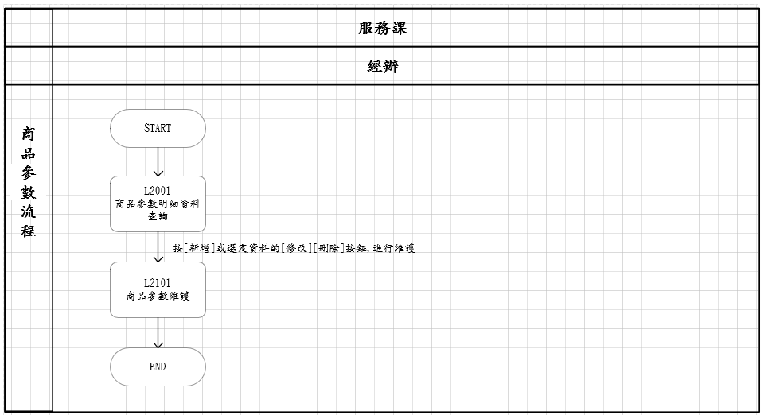

###### 案件申請流程

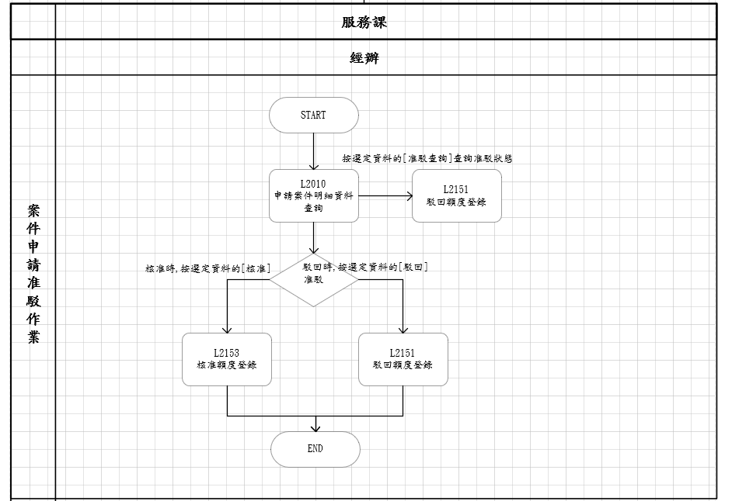

###### 額度資料維護流程

新增、修改、刪除、查詢、列印

修改、刪除、查詢

修改、查詢、列印

修改、刪除、查詢

修改、刪除、查詢

否

是

開始

結束

L2016核准號碼明細資料查詢

L2015額度明細資料查詢

[L2061貸後契變手續費明細資料查詢(未入帳)](#L2061貸後契變手續費作業(MENU)- 貸後契變手續費明細資料查詢(未入帳))

[L2062貸後契變手續費明細資料查詢](#L2062貸後契變手續費作業(MENU)- 貸後契變手續費明細資料查詢)

L2154

額度資料維護

契約生效後變更

[L2670](#L2670貸後契變手續費作業(MENU)-貸後契變手續費維護)

[貸後契變手續費維護](#L2670貸後契變手續費作業(MENU)-貸後契變手續費維護)

修改、刪除、查詢

產出銀行扣帳媒體作業

###### 保證人建檔流程

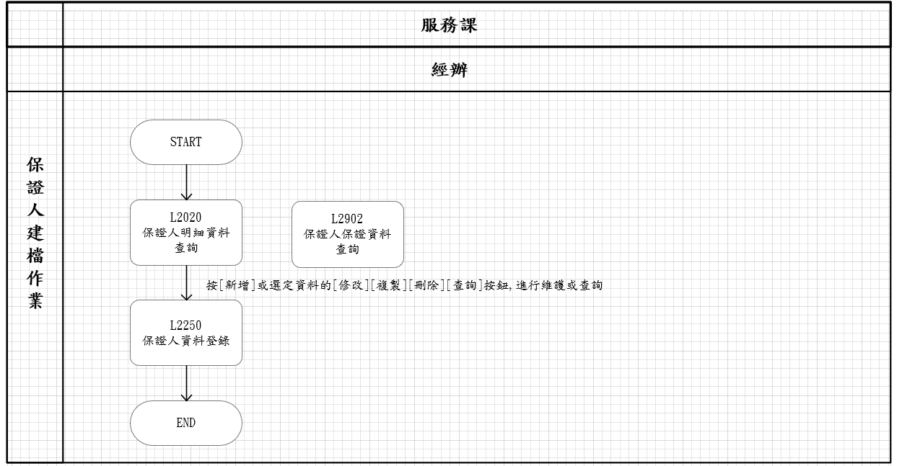

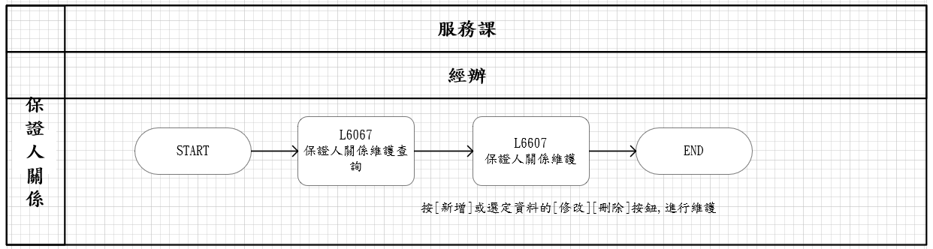

###### 關係人建檔流程

修改

拷貝

刪除

查詢

開始

[L2306](#L2306 (準)關係人資料建立)

[關係人資料建立](#L2306 (準)關係人資料建立)

[L2035 關係人明細資料查詢](#L2035 (準)關係人明細資料查詢)

結束

###### 擔保品建檔流程

建物

土地

開始

L2411

擔保品資料管理-

不動產擔保品資料登錄

L2415

不動產建物資料登錄

L2416

不動產土地資料登錄

結束

L2412

擔保品資料管理-

動產擔保品資料登錄

L2413

擔保品資料管理-

股票擔保品資料登錄

L2414

擔保品資料管理-

其他擔保品資料登錄

L2417

額度與擔保品關聯登錄

不動產

動產

股票

其他有價證券

銀行保證

###### 擔保品－不動產查詢流程

修改

拷貝

刪除

查詢

建物

土地

開始

查詢

L2911

擔保品資料管理-不動產擔保品資料查詢

L2038

擔保品明細資料查詢

L2915

不動產建物資料查詢

L2916

不動產土地資料查詢

結束

L2480

擔保品資料管理-擔保品重評登錄

L2039

擔保品重評明細資料查詢

新增、修改、刪除、查詢

###### 擔保品－動產查詢流程

查詢

開始

L2912

擔保品資料管理-動產擔保品資料查詢

結束

L2038

擔保品明細資料查詢

###### 擔保品－股票查詢流程

修改

拷貝

刪除

查詢

查詢

開始

L2913

擔保品資料管理-股票擔保品資料查詢

結束

L2480

擔保品資料管理-擔保品重評登錄

L2039

擔保品重評明細資料查詢

新增、修改、刪除、查詢

L2049

擔保品關聯設定明細資料查詢

L2038

擔保品明細資料查詢

###### 擔保品－其他擔保品查詢流程

查詢

開始

L2914

擔保品資料管理-其他擔保品資料查詢

結束

L2049

擔保品關聯設定明細資料查詢

L2038

擔保品明細資料查詢

L2017

擔保品資料管理-額度與擔保品關聯查詢

###### 顧客控管警訊流程

刪除、查詢

修改、拷貝

開始

結束

L2702

顧客控管警訊資料維護

L2072顧客控管警訊明細資料查詢

新增、修改、刪除、查詢

###### 結清客戶個人資料控管流程

拷貝、刪除、查詢

開始

結束

L[2703](#L2510 結清客戶個人資料控管維護)

[結清客戶個人資料控管維護](#L2510 結清客戶個人資料控管維護)

[L2073 結清客戶個人資料控管明細資料查詢](#L2073 結清客戶個人資料控管明細資料查詢)

新增、刪除、查詢

###### 法拍費用流程

否

是

否

是

修改、拷貝、

刪除、查詢

否

是

開始

L2601

法拍費用新增

[L2602](#L2602 法拍費用管理系統-法拍費用維護)

[法拍費用維護](#L2602 法拍費用管理系統-法拍費用維護)

維護

L2078

法拍費用明細資料查詢

費用借支

3個月未沖銷

L3320

暫收款退還

(沖銷)

費用= 0

結束

L2603

法拍費用借支報表列印

L2941

法拍費用查詢-依借款人戶號

18A

新增、修改、刪除、查詢

整批法務費轉催收作業

L2942

法拍費用查詢-依帳務日期

L2605

法拍費用未銷明細查詢

否

是

否

是

18A

L2613

法務費轉催收明細表

L2614

法務費轉催收傳票開立作業

催收取消(當日)

法務費回收

L3420

結案登錄-不可欠繳(結案區分為轉列呆帳)

結束

整批法務費沖銷作業

整批法務費轉催收作業

###### 清償作業流程

修改、刪除、查詢

L2072顧客控管警訊明細資料查詢

L2931清償違約金明細查詢

L3914放款明細資料查詢

L2902保證人保證資料查詢

L3941暫收支票查詢

L2632

清償作業維護

開始

L2631

清償作業

結束

修改、刪除、查詢

[L2633](#L2633清償報表作業-清償日報表(列印))

[清償日報表](#L2633清償報表作業-清償日報表(列印))

L2077

清償作業明細資料查詢



###### 暫收款查詢作業流程

開始

[L2641](#L2641暫收款查詢作業-可抵繳暫收款日餘額前後差異比較表(列印))

[暫收款查詢作業-可抵繳暫收款日餘額前後差異比較表(列印)](#L2641暫收款查詢作業-可抵繳暫收款日餘額前後差異比較表(列印))

[L2642](#L2642暫收款查詢作業-未兌現支票(不可抵繳)暫收款日餘額(列印))

[暫收款查詢作業-未兌現支票(不可抵繳)暫收款日餘額(列印)](#L2642暫收款查詢作業-未兌現支票(不可抵繳)暫收款日餘額(列印))

[L2643](#L2643暫收款查詢作業-每日暫收款傳票金額表(列印))

[暫收款查詢作業-每日暫收款傳票金額表(列印)](#L2643暫收款查詢作業-每日暫收款傳票金額表(列印))

[L2644](#L2644暫收款查詢作業-其他傳票資料輸入(核心)之傳票明細(列印))

[暫收款查詢作業-其他傳票資料輸入(核心)之傳票明細(列印)](#L2644暫收款查詢作業-其他傳票資料輸入(核心)之傳票明細(列印))

結束

###### 火險保費查詢作業流程

請參考批次作業的火險作業流程

[L2651](#L2651火險保費查詢作業-每月已繳火險費金額表(列印))

[每月已繳火險費金額表(列印)](#L2651火險保費查詢作業-每月已繳火險費金額表(列印))

[L2652](#L2652火險保費查詢作業-暫收款火險費前後日差異比較表(列印))

[暫收款火險費前後日差異比較表(列印)](#L2652火險保費查詢作業-暫收款火險費前後日差異比較表(列印))

[L2653](#L2653火險保費查詢作業-火險保費明細表(列印))

[火險保費明細表(列印)](#L2653火險保費查詢作業-火險保費明細表(列印))

[L2654](#L2654火險保費查詢作業-應退還未退火險保費件表(列印))

[應退還未退火險保費件表(列印)](#L2654火險保費查詢作業-應退還未退火險保費件表(列印))

###### 貸後契變手續費作業流程

修改、查詢、

列印

修改、拷貝、

刪除、查詢

開始

結束

[L2670](#L2670貸後契變手續費作業(MENU)-貸後契變手續費維護)

[貸後契變手續費維護](#L2670貸後契變手續費作業(MENU)-貸後契變手續費維護)

[L2061貸後契變手續費明細資料查詢(未入帳)](#L2061貸後契變手續費作業(MENU)- 貸後契變手續費明細資料查詢(未入帳))

新增、修改、刪除、查詢、列印

[L2062貸後契變手續費明細資料查詢](#L2062貸後契變手續費作業(MENU)- 貸後契變手續費明細資料查詢)

產出銀行扣帳媒體作業

###### 未齊件作業流程

維護

開始

L2801

未齊件管理

L2921

未齊件資料查詢

結束

## 2.2 非功能性需求

N/A

# 第3章 系統需求

## 3.1 系統功能結構圖

| 序號 | 交易代號 | 交易名稱 | 段式 | 經辦等級 | 主管核可 | 可執行之單位 | 帳務 | 額度 | 訂正 | 列印 |  |
| --- | --- | --- | --- | --- | --- | --- | --- | --- | --- | --- | --- |
|  | L2001 | 商品參數明細資料查詢 | 1 | B | X |  | X | X | X | X |  |
|  | L2101 | 商品參數維護 | 1 | T | V |  | X | X | X | X |  |
|  | L2010 | 申請案件明細資料查詢 | 1 | B | X |  | X | X | X | X |  |
|  | L2111 | 案件申請登錄 | 1 | T | X |  | X | X | X | X |  |
|  | L2112 | 團體戶申請登錄 | 1 | T | X |  | X | X | X | X |  |
|  | L2015 | 額度明細資料查詢 | 1 | B | X |  | X | X | X | X |  |
|  | L2016 | 核准號碼明細資料查詢 | 1 | B | X |  | X | X | X | X |  |
|  | L2151 | 駁回額度登錄 | 1 | T | V |  | X | X | V | X |  |
|  | L2153 | 核准額度登錄 | 2 | T | X |  | X | V | V | X |  |
|  | L2154 | 額度資料維護 | 2 | T | X |  | X | V | X | X |  |
|  | ~~L2071~~ | ~~公司戶財務狀況明細資料查詢~~ | ~~1~~ | ~~B~~ | ~~X~~ |  | ~~X~~ | ~~X~~ | ~~X~~ | ~~X~~ |  |
|  | L2020 | 保證人明細資料查詢 | 1 | B | X |  | X | X | X | X |  |
|  | L2250 | 保證人資料登錄 | 1 | T | O |  | X | X | X | X |  |
|  | L2902 | 保證人保證資料查詢 | 1 | B | X |  | X | X | X | X |  |
|  | ~~L2030~~ | ~~(準)利害關係人明細資料查詢~~ | ~~1~~ | ~~B~~ | ~~X~~ |  | ~~X~~ | ~~X~~ | ~~X~~ | ~~X~~ |  |
|  | ~~L2031~~ | ~~(準)利害關係人親屬明細資料查詢~~ | ~~1~~ | ~~B~~ | ~~X~~ |  | ~~X~~ | ~~X~~ | ~~X~~ | ~~X~~ |  |
|  | ~~L2032~~ | ~~(準)利害關係人相關事業明細資料查詢~~ | ~~1~~ | ~~B~~ | ~~X~~ |  | ~~X~~ | ~~X~~ | ~~X~~ | ~~X~~ |  |
|  | ~~L2301~~ | ~~(準)利害關係人資料管理-關係人資料建立~~ | ~~1~~ | ~~T~~ | ~~X~~ |  | ~~X~~ | ~~X~~ | ~~X~~ | ~~X~~ |  |
|  | ~~L2302~~ | ~~(準)利害關係人資料管理-親屬資料建立~~ | ~~1~~ | ~~T~~ | ~~X~~ |  | ~~X~~ | ~~X~~ | ~~X~~ | ~~X~~ |  |
|  | ~~L2303~~ | ~~(準)利害關係人資料管理-關係人相關事業維護~~ | ~~1~~ | ~~T~~ | ~~X~~ |  | ~~X~~ | ~~X~~ | ~~X~~ | ~~X~~ |  |
|  | ~~L2304~~ | ~~(準)利害關係人上傳檔案作業~~ | ~~1~~ | ~~T~~ | ~~X~~ |  | ~~X~~ | ~~X~~ | ~~X~~ | ~~X~~ |  |
|  | ~~L2901~~ | ~~(準)利害關係人資料管理-關係人資料查詢~~ | ~~1~~ | ~~B~~ | ~~X~~ |  | ~~X~~ | ~~X~~ | ~~X~~ | ~~X~~ |  |
|  | L2017 | 額度與擔保品關聯查詢 |  |  |  |  |  |  |  |  |  |
|  | L2038 | 擔保品明細資料查詢 | 1 | B | X |  | X | X | X | X |  |
|  | L2039 | 擔保品重評明細資料查詢 | 1 | B | X |  | X | X | X | X |  |
|  | ~~L2041~~ | ~~不動產擔保品土地明細資料查詢~~ | ~~1~~ | ~~B~~ | ~~X~~ |  | ~~X~~ | ~~X~~ | ~~X~~ | ~~X~~ |  |
|  | ~~L2042~~ | ~~不動產擔保品房屋明細資料查詢~~ | ~~1~~ | ~~B~~ | ~~X~~ |  | ~~X~~ | ~~X~~ | ~~X~~ | ~~X~~ |  |
|  | ~~L2047~~ | ~~動產擔保品明細資料查詢~~ | ~~1~~ | ~~B~~ | ~~X~~ |  | ~~X~~ | ~~X~~ | ~~X~~ | ~~X~~ |  |
|  | ~~L2049~~ | ~~擔保品關聯設定明細資料查詢~~ | ~~1~~ | ~~B~~ | ~~X~~ |  | ~~X~~ | ~~X~~ | ~~X~~ | ~~X~~ |  |
|  | L2411 | 不動產擔保品資料登錄 |  |  |  |  |  |  |  |  |  |
|  | L2412 | 動產擔保品資料登錄 |  |  |  |  |  |  |  |  |  |
|  | L2413 | 擔保品資料管理-火險、地震險資料登錄 | 1 | B | X |  | X | X | X | X |  |
|  | L2414 | 其他擔保品資料登錄 |  |  |  |  |  |  |  |  |  |
|  | L2415 | 不動產建物擔保品資料登錄 |  |  |  |  |  |  |  |  |  |
|  | L2416 | 不動產土地擔保品資料登錄 |  |  |  |  |  |  |  |  |  |
|  | L2417 | 額度與擔保品關聯登錄 |  |  |  |  |  |  |  |  |  |
|  | L2480 | 擔保品重評資料登錄 | 1 | B | X |  | X | X | X | X |  |
|  | L2911 | 不動產擔保品資料查詢 | 1 | B | X |  | X | X | X | X |  |
|  | L2912 | 動產擔保品資料查詢 | 1 | B | X |  | X | X | X | X |  |
|  | L2913 | 股票擔保品資料查詢 | 1 | B | X |  | X | X | X | X |  |
|  | L2914 | 其他擔保品資料查詢 | 1 | B | X |  | X | X | X | X |  |
|  | L2915 | 不動產建物資料查詢 | 1 | B | X |  | X | X | X | X |  |
|  | L2916 | 不動產土地資料查詢 | 1 | B | X |  | X | X | X | X |  |
|  | ~~L2919~~ | ~~提供人之擔保品查詢~~ | ~~1~~ | ~~B~~ | ~~X~~ |  | ~~X~~ | ~~X~~ | ~~X~~ | ~~X~~ |  |
|  | L2072 | 顧客控管警訊明細資料查詢 | 1 | B | X |  | X | X | X | X |  |
|  | L2702 | 顧客控管警訊資料維護 | 1 | T | X |  | X | X | X | X |  |
|  | L2073 | 結清客戶個人資料控管明細資料查詢 | 1 | B | X |  | X | X | X | X |  |
|  | L2703 | 結清客戶個人資料控管維護 | 1 | T | X |  | X | X | X | X |  |
|  | L2921 | 未齊件資料查詢 | 1 | B | X |  | X | X | X | X |  |
|  | ~~L2922~~ | ~~土地坐落索引查詢~~ | ~~1~~ | ~~B~~ | ~~X~~ |  | ~~X~~ | ~~X~~ | ~~X~~ | ~~X~~ |  |
|  | L2903 | 關聯戶查詢 | 1 | B | X |  | X | X | X | X |  |
|  | ~~L2076~~ | ~~檔案借閱作業-檔案借閱明細資料查詢~~ | ~~1~~ | ~~B~~ | ~~X~~ |  | ~~X~~ | ~~X~~ | ~~X~~ | ~~X~~ |  |
|  | ~~L2591~~ | ~~檔案借閱作業-檔案借閱維護~~ | ~~1~~ | ~~T~~ | ~~X~~ |  | ~~X~~ | ~~X~~ | ~~X~~ | ~~X~~ |  |
|  | L2601 | 法拍費用管理系統-法拍費用新增 | 1 | T | X |  | X | X | X | X |  |
|  | L2078 | 法拍費用管理系統-法拍費用明細資料查詢 | 1 | B | X |  | X | X | X | X |  |
|  | L2602 | 法拍費用管理系統-法拍費用維護 | 1 | T | X |  | X | X | X | X |  |
|  | L2941 | 法拍費用管理系統-法拍費用查詢-依借戶戶號 | 1 | B | X |  | X | X | X | X |  |
|  | L2942 | 法拍費用管理系統-法拍費用查詢-依帳務日期 | 1 | B | X |  | X | X | X | X |  |
|  | L2603 | 法拍費用管理系統-法拍費用借支報表列印 | 1 | T | X |  | X | X | X | X |  |
|  | L2605 | 法拍費用管理系統-法拍費用未銷明細查詢 | 1 | T | X |  | X | X | X | X |  |
|  | L2613 | 法拍費用管理系統-法務費轉催收明細表 | 1 | T | X |  | X | X | X | X |  |
|  | L2614 | 法拍費用管理系統-法務費轉催收傳票開立作業 | 1 | T | X |  | X | X | X | X |  |
|  | L2035 | 關係人明細資料查詢 | 1 | B | X |  | X | X | X | X |  |
|  | L2306 | 關係人資料建立 | 1 | T | X |  | X | X | X | X |  |
|  | L2077 | 清償報表作業-清償作業明細資料查詢 | 1 | B | X |  | X | X | X | X |  |
|  | L2631 | 清償作業 | 2 | B | X |  | X | X | X | X |  |
|  | L2931 | 清償作業-清償違約明細 | 1 | B | X |  | X | X | X | X |  |
|  | L2632 | 清償報表作業-清償作業維護 | 2 | T | X |  | X | X | X | X |  |
|  | ~~L2633~~ | ~~清償報表作業-清償日報表(列印)~~ | ~~1~~ | ~~T~~ | ~~X~~ |  | ~~X~~ | ~~X~~ | ~~X~~ | ~~X~~ |  |
|  | ~~L2641~~ | ~~暫收款查詢作業-可抵繳暫收款日餘額前後差異比較表(列印)~~ | ~~1~~ | ~~T~~ | ~~X~~ |  | ~~X~~ | ~~X~~ | ~~X~~ | ~~X~~ |  |
|  | ~~L2642~~ | ~~暫收款查詢作業-未兌現支票(不可抵繳)暫收款日餘額(列印)~~ | ~~1~~ | ~~T~~ | ~~X~~ |  | ~~X~~ | ~~X~~ | ~~X~~ | ~~X~~ |  |
|  | ~~L2643~~ | ~~暫收款查詢作業-其他傳票資料輸入(核心)之傳票明細(列印)~~ | ~~1~~ | ~~T~~ | ~~X~~ |  | ~~X~~ | ~~X~~ | ~~X~~ | ~~X~~ |  |
|  | ~~L2644~~ | ~~暫收款查詢作業-其他傳票資料輸入(核心)之傳票明細(列印)~~ | ~~1~~ | ~~T~~ | ~~X~~ |  | ~~X~~ | ~~X~~ | ~~X~~ | ~~X~~ |  |
|  | L2061 | 貸後契變手續費明細資料查詢(未入帳) | 1 | B | X |  | X | X | X | X |  |
|  | L2062 | 後契變手續費明細資料查詢 | 1 | B | X |  | X | X | X | X |  |
|  | L2670 | 貸後契變手續費維護 | 1 | T | X |  | X | X | X | X |  |
| 備註：經辦等級 B: 所有交易主管及經辦皆可執行該交易  S: 僅主管可執行該交易  T: 僅經辦可執行該交易  主管核可 V: 該交易須主管核可  O: 該交易選擇性的須主管核可，詳細內容請參閱該交易之交易說明  可執行之單位：  帳務交易 V: 該交易屬帳務性交易  訂正交易 V: 該交易當天可訂正 | | | | | | | | | | | |

## 3.2 系統功能說明

### L2101商品參數維護 ***

* 功能說明

|  |  |
| --- | --- |
| 功能名稱 | 商品參數維護 |
| 進入條件 | 1.查詢、維謢商品參數等資料。  2.需由入口交易【L2001商品參數明細資料查詢】進入 |
| 基本流程 | 1.參考「作業流程.商品參數」流程  2.維護[商品參數主檔(FacProd)]  3.依據功能選項處理:  (1).新增、複製:新增全新商品資料  (2).修改:修改指定商品資料  (3).刪除:刪除指定商品資料  (4).查詢:查詢指定商品資料 |
| 選用流程 |  |
| 例外流程 |  |
| 執行後狀況 | 需主管刷卡 |
| 特別需求 | 1.商品參數生效後限制刪除,只允許修改商品狀態、商品截止日期.  2.修改時,異動原因及內容會記錄於「資料變更紀錄檔(TxDataLog)」,可至「L6932 資料變更交易查詢」查詢異動內容記錄內容 |
| 參考 |  |

* Table List:

|  |  |  |
| --- | --- | --- |
| 序號 | 名稱 | 說明 |
| 1 | FacProd | 商品參數主檔 |
| 2 | FacProdStepRate | 商品參數副檔階梯式利率 |
| 3 | FacProdAcctFee | 商品參數副檔帳管費 |
| 4 | FacProdPremium | 商品參數副檔年繳保費優惠減碼 |
| 5 | CdBaseRate | 指標利率檔 |
| 6 | CdCode | 共用代碼檔 |

UI畫面-新增

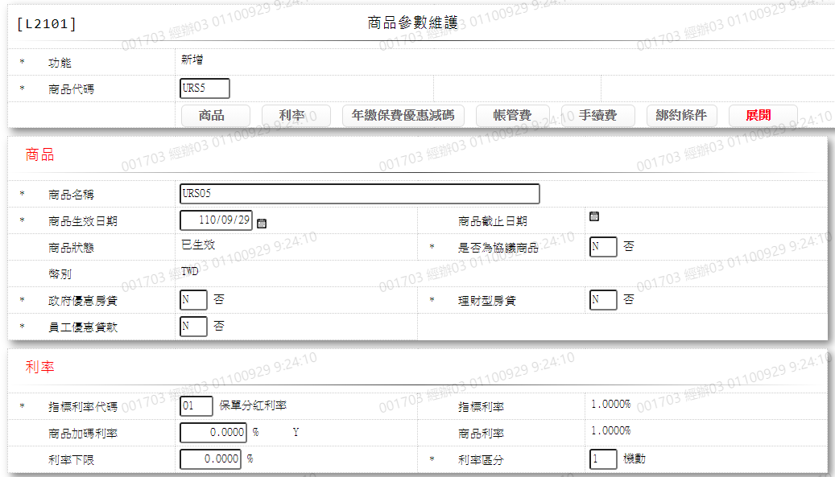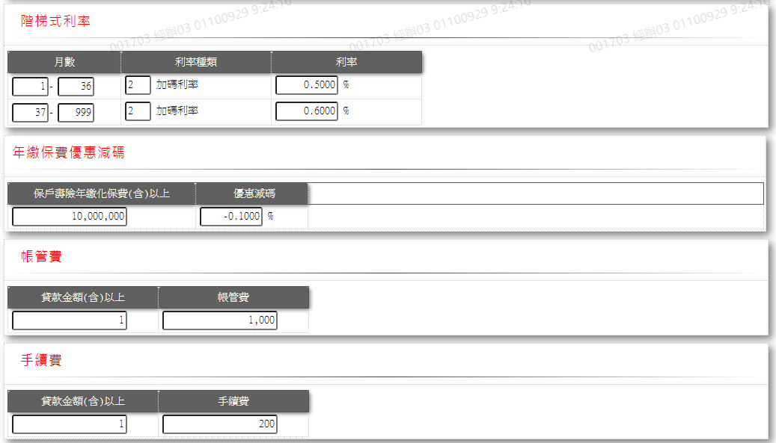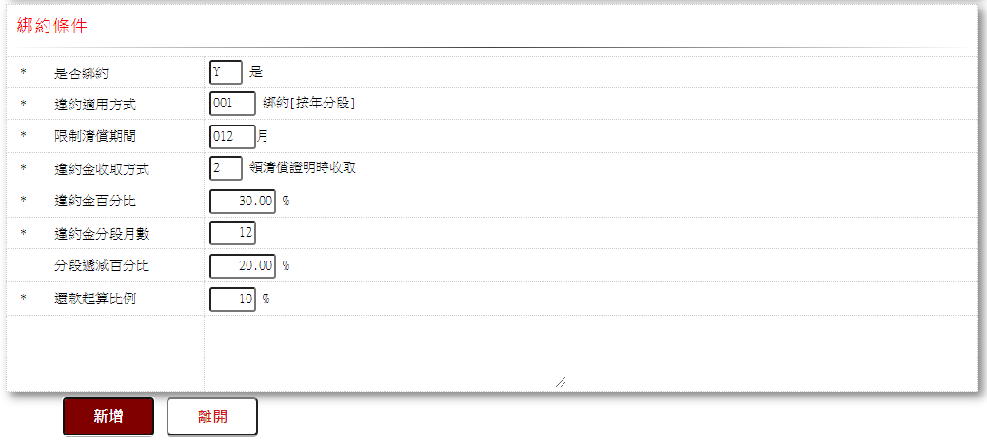

* 輸入畫面按鈕說明-新增

|  |  |  |
| --- | --- | --- |
| 序號 | 按鈕名稱 | 功能說明 |
| 1 | 新增 | 1.【L2001商品參數明細資料查詢】功能點「新增、複製」時顯示。  <<檢查說明>>  2.需主管刷卡(商品參數維護，需主管核可)  3.執行新增時,若該新增資料已存在[商品參數主檔(FacProd)],  顯示錯誤訊息:"E0002:新增資料已存在  <<成功處理說明>>  4.執行新增商品參數資料。  5.更新階梯式利率  6.更新年繳保費優惠減碼  7.更新帳管費及手續費 |
| 2 | 離開 | 1.關閉此畫面 |
| 3 | 重新交易 | 1.功能新增且交易成功時顯示,重新輸入另一筆新增商品參數資料 |

* 輸入畫面資料說明-新增

| 序號 | 欄位 | 說明 | | | | | 處理邏輯及注意事項 |
| --- | --- | --- | --- | --- | --- | --- | --- |
| 資料長度 | 預設值 | 選單內容 | 必填 | R/W |
| 1 | 功能 |  | 新增 |  |  | R |  |
| 2 | 商品代碼 | 5 |  |  | V | W | 1.限輸入文字,檢核條件:不可空白/V(7)  2.FacProd.ProdNo |
|  | 1.輸入完[商品代碼(ProdNo)],需檢核是否不存在於[商品參數檔(FacProd)],存在時,顯示錯誤訊息(" E0002,新增資料已存在") | | | | | | |
| 頁籤-商品 | | |  |  |  |  |  |
| 3 | 商品名稱 | 60 |  |  | V | W | 1.限輸入文字  2.檢核條件：不可空白/V(7)  3.FacProd.ProdName |
| 4 | 商品生效日期 | 7 | 日曆日 | 日期選單 | V | W | 1.限輸入日期  2.檢核條件:  (1).不可空白/V(7)  (2).日期格式/A(DATE,0)  (3).[商品生效日期]需大於日曆日  3.FacProd.StartDate |
| 5 | 商品截止日期 | 7 |  | 日期選單 |  | W | 1.限輸入日期,輸入時檢核條件:  (1).日期格式/A(DATE,0)  (2).[商品截止日期]需大於[商品生效日期]  2.FacProd.EndDate |
| 6 | 商品狀態 |  |  |  |  | R | 1.[商品狀態]=[0.啟用]且[商品生效日期]<=日曆日,顯示"已生效",否則顯示"待生效"  2.FacProd.StatusCode |
| 7 | 是否為協議商品 | 1 | N | Y:是  N:否 | V | W | 1.限輸入代碼,檢核條件：依選單/V(H)  2.FacProd.AgreementFg |
| 8 | 幣別 |  | TWD |  |  | R | 1.FacProd.CurrencyCode |
| 9 | 政府優惠房貸 | 1 | N | Y:是  N:否 | V | W | 1.限輸入代碼,檢核條件：依選單/V(H)  2.FacProd.GovOfferFlag |
| 10 | 理財型房貸 | 1 | N | Y:是  N:否 | V | W | 1.限輸入代碼,檢核條件：依選單/V(H)  2.FacProd.FinancialFlag |
| 11 | 員工優惠貸款 | 1 | N | Y:是  N:否 | V | W | 1.限輸入代碼,檢核條件：依選單/V(H)  2.FacProd.EmpFlag |
| 頁籤-利率 | | |  |  |  |  |  |
| 12 | 指標利率代碼 | 2 |  | 下拉選單依據CdCode的DefCode=CdCode.BaseRate限[啟用記號(Enable)]=[Y.啟用][選單3] | V | W | 1.限輸入代碼,檢核條件：依選單/V(H)  2.FacProd.BaseRateCode |
|  | 1.需檢核此[指標利率代碼(BaseRateCode)]是否存在指標利率檔(CdBaseRate),且是否生效  (1).不存在指標利率檔(CdBaseRate)時,出現錯誤訊息(“E0001,查詢資料不存在(指標利率檔)”)  (2).此指標利率代碼未生效時,出現錯誤訊息(“E6019, 該利率未生效(指標利率檔)”) | | | | | | |
| 13 | 指標利率 |  |  |  |  | R | 1.依據[指標利率代碼(BaseRateCode)]帶出[指標利率(BaseRate)]  2.百分比  3.CdBaseRate.BaseRate |
| 14 | 商品加碼利率 | 2.4 | 0 |  |  | W | 1.自行輸入數字,可輸入0或負號  2.百分比  3.FacProd.ProdIncr |
| 14-1 | 加減碼是否依合約記號 |  | Y |  |  | R | 1.自動顯示預設值 |
| 15 | 商品利率 |  |  |  |  | R | 1.百分比  2.[商品利率]=[指標利率(CdBaseRate.BaseRate)] +[商品利率加減碼(FacProd.ProdIncr)] |
| 16 | 利率下限 | 2.4 | 0 |  |  | W | 1.自行輸入數字,檢核條件:需介於0~99.9999/V(5,0,99.9999)  2.百分比  3.FacProd.LowLimitRate |
| 17 | 利率區分 | 1 |  | 下拉選單依據CdCode的DefCode=CdCode.FacmRateCode限[啟用記號(Enable)]=[Y.啟用][選單4] | V | W | 1.限輸入代碼,檢核條件：依選單/V(H)  2.FacProd.RateCode |
| 階梯式利率(多筆式) | | | | | | | |
| 18 | 月數(起) | 3 | 上一筆月數(迄)+1 |  |  | W | 1.限輸入數字,檢核條件:  (1).第一筆限輸入0或1/  V(1,0,1)  (2).第二筆起,可輸入0或前一筆[月數(迄)]+1  2.FacProdStepRate.MonthStart |
| 19 | 月數(迄) | 3 |  |  |  | W | 1.限同筆[[月數(起)]>0時,輸入數字,檢核條件:需大於月數(起)  2.最後一筆需為999(系統會自動調整最後一筆為999)  3.FacProdStepRate.MonthEnd |
| 20 | 利率種類 | 1 |  | 下拉選單依據CdCode的DefCode=CdCode.RateType限[啟用記號(Enable)]=[Y.啟用][選單5] |  | W | 1.限同筆[月數(起)]>0時,限輸入代碼,檢核條件：  (1).依選單/V(H)  (2).[指標利率代碼(BaseRateCode)]為[99.自訂利率]時只能輸入[1.固定利率]  3.FacProdStepRate.RateType |
| 21 | 利率 | 2.4 | 0 |  |  | W | 1.限同筆[月數(起)]>0時,輸入數字,可輸入0或負數  2.百分比  3.FacProdStepRate.RateIncr |
| 頁籤-年繳保費優惠減碼 | | |  |  |  |  |  |
| 22 | 保戶壽險年繳化保費(含)以上 | 14 |  |  |  | W | 1.自行輸入數字  2.FacProdPremium.PremiumLow |
| 23 | 優惠減碼 | 2.4 |  |  |  | W | 1.自行輸入數字,可為0或負數  2.若[保戶壽險年繳化保費(含)以上(PremiumLow)]有輸入,則[優惠減碼(PremiumIncr)]限輸入,檢核條件:  需介於-9.9999至-0.0001/ V(5,-9.9999,-0.0001)  3.百分比  4.FacProdPremium.PremiumIncr |
| 頁籤-帳管費 | | |  |  |  |  |  |
| 24 | 貸款金額(含)以上 | 14 | 0 |  |  | W | 1.自行輸入數字  2.FacProdAcctFee.LoanLow |
| 25 | 帳管費 | 14 | 0 |  |  | W | 1.限[貸款金額(含)以上(LoanLow)]>0時輸入數字,檢核條件:不可輸入0/V(2,0)  2.FacProdAcctFee.AcctFee |
| 頁籤-手續費 | | |  |  |  |  |  |
| 26 | 貸款金額(含)以上 | 14 | 0 |  |  | W | 1.自行輸入數字  2.FacProdAcctFee.LoanLow |
| 27 | 手續費 | 14 | 0 |  |  | W | 1.限[貸款金額(含)以上(LoanLow)]>0時輸入數字,檢核條件:不可輸入0/V(2,0)  2.FacProdAcctFee.AcctFee |
| 頁籤-綁約條件 | | |  |  |  |  |  |
| 28 | 是否綁約 | 1 |  | Y: 是  N: 否 | V | W | 1.限輸入代碼,檢核條件：依選單/V(H)  2.FacProd.BreachFlag |
| 29 | 違約適用方式 | 3 |  | 下拉選單依據CdCode的DefCode=CdCode.ProdBreachCode限[啟用記號(Enable)]=[Y.啟用][選單6] |  | W | 1.限[是否綁約(BreachFlag)]為[Y.是]時輸入代碼,檢核條件：依選單/V(H)  3.FacProd.BreachCode |
| 30 | 限制清償期間 | 3 |  |  |  | W | 1.限[是否綁約(BreachFlag)]為[Y.是]時輸入數字,檢核條件:不可輸入0/V(2,0)  2.FacProd.ProhibitMonth |
| 31 | 違約金收取方式 | 1 |  | 下拉選單依據CdCode的DefCode=CdCode.BreachGetCode限[啟用記號(Enable)]=[Y.啟用][選單7] |  | W | 1.限[是否綁約(BreachFlag)]為[Y.是]時輸入代碼,檢核條件：依選單/V(H)  2.FacProd.BreachGetCode |
| 32 | 違約金百分比 | 3.2 |  |  |  | W | 1.限[是否綁約(BreachFlag)]為[Y.是]時輸入數字,檢核條件:  (1).輸入範圍0~100/V(5,0,100)  (2).不可輸入0/V(2,0)  2.FacProd.BreachPercent |
| 33 | 違約金分段月數 | 3 |  |  |  | W | 1.限[是否綁約(BreachFlag)]為[Y.是]時輸入數字,檢核條件:  不可輸入0/V(2,0)  2.FacProd.BreachDecreaseMonth |
| 34 | 分段遞減百分比 | 3.2 |  |  |  | W | 1.限[是否綁約(BreachFlag)]為[Y.是]時輸入數字,檢核條件:  (1).輸入範圍0~100/V(5,0,100)  (2).不可輸入0/V(2,0)  (3).[分段遞減百分比]>[違約金百分比]時,出現錯誤訊息("不可大於違約金百分比")  /V(P)  2.FacProd.BreachDecrease |
| 35 | 還款起算比例 | 2 |  |  |  | W | 1.限[是否綁約(BreachFlag)]為[Y.是]時輸入數字,檢核條件:  輸入範圍0~100/V(5,0,100)  3.FacProd.BreachStartPercent |
| 頁籤-展開 | | |  |  |  |  | 1.資料輸入完成後,會自動將以上頁籤自動展開,按[頁籤-展開]亦可將以上各頁籤作開闔 |

UI畫面-修改

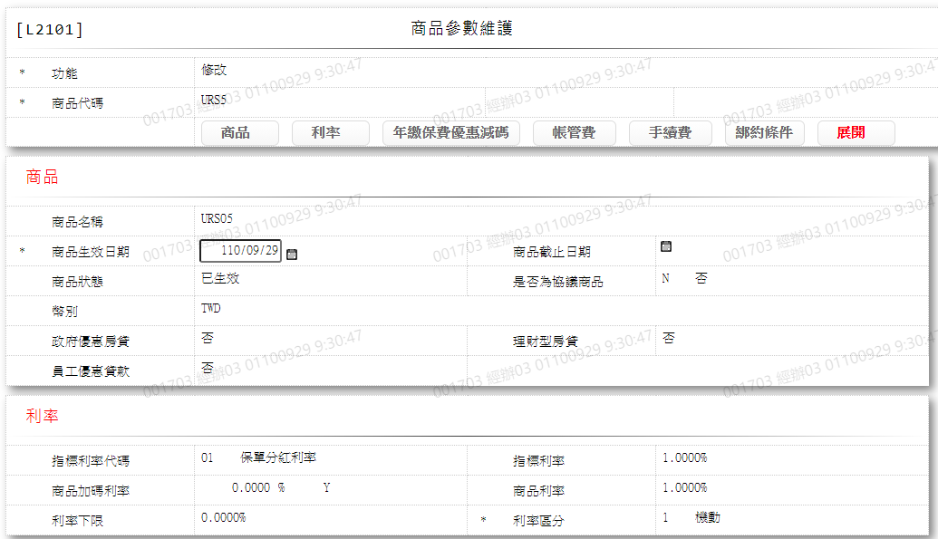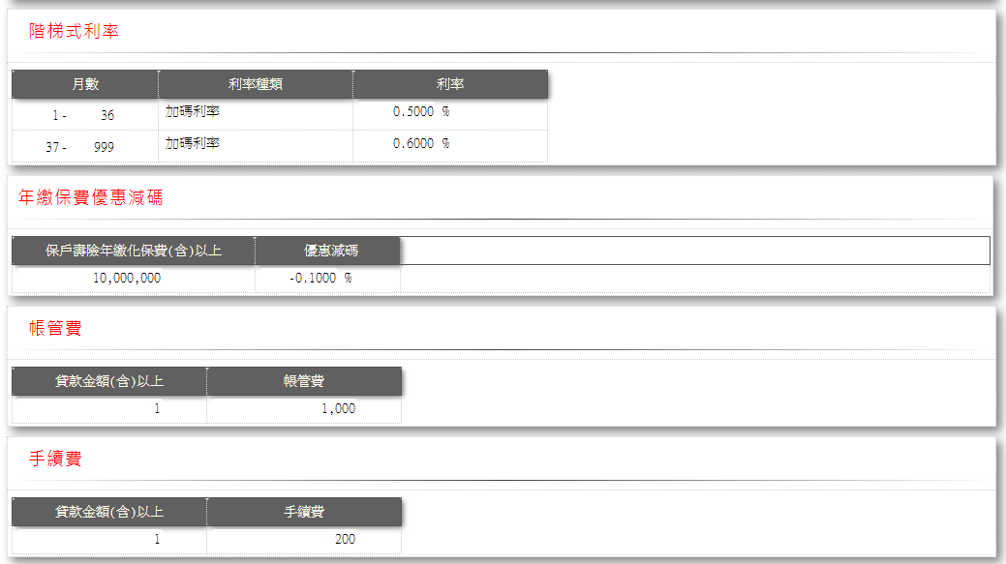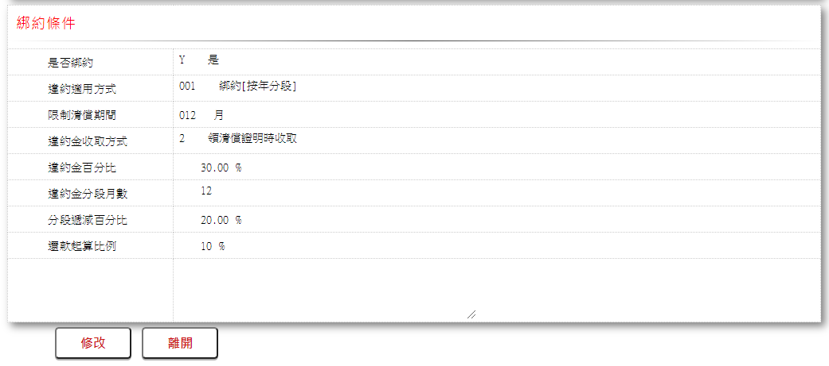

* 輸入畫面按鈕說明-修改

|  |  |  |
| --- | --- | --- |
| 序號 | 按鈕名稱 | 功能說明 |
| 1 | 修改 | 1.【L2001商品參數明細資料查詢】功能點「修改」時顯示。  <<檢查說明>>  2.需主管刷卡(商品參數維護，需主管核可)  3.修改資料不存在[商品參數主檔(FacProd)]時,  顯示錯誤訊息:"E0003:修改資料不存在"  <<成功處理說明>>  4.執行修改商品參數資料  5.更新階梯式利率  6.更新年繳保費優惠減碼  7.更新帳管費 |
| 2 | 離開 | 1.關閉此畫面 |

* 輸入畫面資料說明-修改

| 序號 | 欄位 | 說明 | | | | | 處理邏輯及注意事項 |
| --- | --- | --- | --- | --- | --- | --- | --- |
| 資料長度 | 預設值 | 選單內容 | 必填 | R/W |
| 1. | 功能 |  | 修改 |  |  | R |  |
| 2. | 商品代碼 |  |  |  |  | R | 1.由L2001帶入值  2.FacProd.ProdNo |
|  | 商品生效判斷說明  "商品待生效":[商品生效日期(StartDate)]>日曆日時  "商品己生敦":[商品生效日期(StartDate)]<=日曆日時 | | | | | | |
| 頁籤-商品 | | |  |  |  |  |  |
| 3. | 商品名稱 | 60 |  |  | V | W | 1.自動顯示原值  2."商品已生效"時不可修改," 商品待生效"時,可以修改文字,修改時檢核條件：不可空白/V(7)  3.FacProd.ProdName |
| 4. | 商品生效日期 | 7 |  | 日期選單 | V | W | 1.自動顯示原值  2."商品已生效"且額度尚未使用此商品時可修改,否則不可修改  3."商品待生效"時,可以修改日期,修改時檢核條件:  (1).不可空白/V(7)  (2).日期格式/A(DATE,0)  (3).商品生效日期需大於日曆日  4.FacProd.StartDate |
| 5. | 商品截止日期 | 7 |  | 日期選單 |  | W | 1.自動顯示原值  2.限輸入日期,檢核條件:  (1).日期格式/A(DATE,0)  (2).商品截止日期需大於商品生效日期  3.FacProd.EndDate |
| 6. | 商品狀態 | 1 |  | 下拉選單依據CdCode的DefCode=CdCode.StatusCode限[啟用記號(Enable)]=[Y.啟用][選單1] | V | W | 1.自動顯示原值  2.[商品狀態]=[0.啟用]且[商品生效日期]<=日曆日,顯示"已生效",否則顯示"待生效"  3.限輸入代碼,檢核條件：依選單/V(H)  4.FacProd.StatusCode |
| 7. | 是否為協議商品 | 1 |  | Y:是  N:否 | V | W | 1.自動顯示原值  2."商品已生效"時不可修改,"商品待生效"時,可以修改代碼, 檢核條件：依選單/V(H)  3.FacProd.AgreementFg |
| 8. | 幣別 |  | TWD |  |  | R | 1.FacProd.CurrencyCode |
| 9. | 政府優惠房貸 | 1 | N | Y:是  N:否 | V | W | 1.自動顯示原值  2."商品已生效"時不可修改,"商品待生效"時,可以修改代碼, 檢核條件：依選單/V(H)  3.FacProd.GovOfferFlag |
| 10. | 理財型房貸 | 1 | N | Y:是  N:否 | V | W | 1.自動顯示原值  2."商品已生效"時不可修改,"商品待生效"時,可以修改代碼, 檢核條件：依選單/V(H)  3.FacProd.FinancialFlag |
| 11. | 員工優惠貸款 | 1 | N | Y:是  N:否 | V | W | 1.自動顯示原值  2."商品已生效"時不可修改,"商品待生效"時,可以修改代碼, 檢核條件：依選單/V(H)  3.FacProd.EmpFlag |
| 頁籤-利率 | | |  |  |  |  |  |
| 12. | 指標利率代碼 | 2 |  | 下拉選單依據CdCode的DefCode=CdCode.BaseRate限[啟用記號(Enable)]=[Y.啟用][選單3]下拉選單 | V | W | 1.自動顯示原值  2."商品已生效"時不可修改,"商品待生效"時,可以修改代碼, 檢核條件：依選單/V(H)  3.FacProd.BaseRateCode |
|  | 1.需檢核此[指標利率代碼(BaseRateCode)]是否存在指標利率檔(CdBaseRate),且是否生效  (1).不存在指標利率檔(CdBaseRate)時,出現錯誤訊息(“E0001,查詢資料不存在(指標利率檔)”)  (2).此指標利率代碼未生效時,出現錯誤訊息(“E6019, 該利率未生效(指標利率檔)”) | | | | | | |
| 13. | 指標利率 |  |  |  |  | R | 1.百分比  2.自動顯示原值  3.CdBaseRate.BaseRate |
| 14. | 商品加碼利率 | 2.4 | 0 |  |  | W | 1.自動顯示原值  2."商品已生效"時不可修改,"商品待生效"時,可以修改數字,可以輸入0或負號  3.百分比  4.FacProd.ProdIncr |
| 14- | 加減碼是否依合約記號 |  |  |  |  | R | 1.自動顯示原值  2.FacProd.IncrFlag |
| 15. | 商品利率 |  |  |  |  | R | 1.百分比  2.商品利率=[指標利率(CdBaseRate.BaseRate)] +[商品利率加減碼(FacProd.ProdIncr)] |
| 16. | 利率下限 | 2.4 | 0 |  |  | W | 1.自動顯示原值  2."商品已生效"時不可修改,"商品待生效"時,可以修改數字, 檢核條件:需介於0~99.9999/V(5,0,99.9999)  3.百分比  4.FacProd.LowLimitRate |
| 17. | 利率區分 | 1 |  | 下拉選單依據CdCode的DefCode=CdCode.FacmRateCode限[啟用記號(Enable)]=[Y.啟用][選單4] | V | W | 1.自動顯示原值  2."商品已生效"時不可修改,"商品待生效"時,可以修改代碼, 檢核條件：依選單/V(H)  3.FacProd.RateCode |
| 階梯式利率(多筆式) | | | | | | | |
| 18. | 月數(起) | 3 | 上一筆月數(迄)+1 |  |  | W | 1.自動顯示原值  2."商品已生效"時不可修改,"商品待生效"時,可以修改數字,檢核條件：  (1).第一筆輸入0或1/V(1,0,1)  (2).第二筆起,可輸入0或前一筆[月數(迄)]+1  3.FacProdStepRate.MonthStart |
| 19. | 月數(迄) | 3 |  |  |  | W | 1.自動顯示原值  2."商品已生效"時不可修改,"商品待生效"且同筆[[月數(起)]>0時,可以修改數字,檢核條件:需大於月數(起)  3.最後一筆需為999(系統會自動調整最後一筆為999)  4.FacProdStepRate.MonthEnd |
| 20. | 利率種類 | 1 |  | 下拉選單依據CdCode的DefCode=CdCode.RateType限[啟用記號(Enable)]=[Y.啟用][選單5] |  | W | 1.自動顯示原值  2."商品已生效"時不可修改,"商品待生效"且同筆[[月數(起)]>0時,可以修改代碼,檢核條件：  (1).依選單/V(H)  (2).[指標利率代碼(BaseRateCode)]為[99.自訂利率]時只能輸入[1.固定利率]  3.FacProdStepRate.RateType |
| 21. | 利率 | 2.4 | 0 |  |  | W | 1.自動顯示原值  2."商品已生效"時不可修改,"商品待生效"且同筆[[月數(起)]>0時,可以輸入數字,可輸入0或負數  3.百分比  4.可輸入負號  5.FacProdStepRate.RateIncr |
| 頁籤-年繳保費優惠減碼 | | |  |  |  |  |  |
| 22. | 保戶壽險年繳化保費(含)以上 | 14 |  |  |  | W | 1.自動顯示原值  2."商品已生效"時不可修改,"商品待生效"時,自行修改數字  3.FacProdPremium.PremiumLow |
| 23. | 優惠減碼 | 2.4 |  |  |  | W | 1.自動顯示原值  2."商品已生效"時不可修改,"商品待生效"時,自行修改數字  3.若[保戶壽險年繳化保費(含)以上(PremiumLow)]有輸入,則[優惠減碼(PremiumIncr)] 限輸入,檢核條件:  需介於-9.9999至-0.0001/ V(5,-9.9999,-0.0001)  4.百分比  5.FacProdPremium.PremiumIncr |
| 頁籤-帳管費 | | |  |  |  |  |  |
| 24. | 貸款金額(含)以上 | 14 | 0 |  |  | W | 1.自動顯示原值  2."商品已生效"時不可修改,"商品待生效"時,自行修改數字  3.FacProdAcctFee.LoanLow |
| 25. | 帳管費 | 14 | 0 |  |  | W | 1.自動顯示原值  2."商品已生效"時不可修改,"商品待生效"且[貸款金額(含)以上(LoanLow)]>0時,修改數字,檢核條件:不可輸入0/V(2,0)  3.FacProdAcctFee.AcctFee |
| 頁籤-手續費 | | |  |  |  |  |  |
| 26. | 貸款金額(含)以上 | 14 | 0 |  |  | W | 1.自動顯示原值  2."商品已生效"時不可修改,"商品待生效"時,自行修改數字  3.FacProdAcctFee.LoanLow |
| 27. | 手續費 | 14 | 0 |  |  | W | 1.自動顯示原值  2."商品已生效"時不可修改,"商品待生效"且[貸款金額(含)以上(LoanLow)]>0時,修改數字,檢核條件:不可輸入0/V(2,0)  3.FacProdAcctFee.AcctFee |
| 頁籤-綁約條件 | | |  |  |  |  |  |
| 28. | 是否綁約 | 1 |  | Y: 是  N: 否 | V | W | 1.自動顯示原值  2."商品已生效"時不可修改,"商品待生效"時,修改代碼,檢核條件：依選單/V(H)  3.FacProd.BreachFlag |
| 29. | 違約適用方式 | 3 |  | 下拉選單依據CdCode的DefCode=CdCode.ProdBreachCode限[啟用記號(Enable)]=[Y.啟用][選單6] |  | W | 1.自動顯示原值  2."商品已生效"時不可修改,"商品待生效"且[是否綁約(BreachFlag)]為[Y.是]時,修改代碼,檢核條件：依選單/V(H)  3.FacProd.BreachCode |
| 30. | 限制清償期間 | 3 |  |  |  | W | 1.自動顯示原值  2."商品已生效"時不可修改,"商品待生效"且[是否綁約(BreachFlag)]為[Y.是]時,修改數字,檢核條件:不可輸入0/V(2,0)  3.FacProd.ProhibitMonth |
| 31. | 違約金收取方式 | 1 |  | 下拉選單依據CdCode的DefCode=CdCode.BreachGetCode限[啟用記號(Enable)]=[Y.啟用][選單7] |  | W | 1.自動顯示原值  2."商品已生效"時不可修改,"商品待生效"且[是否綁約(BreachFlag)]為[Y.是]時,修改代碼,核條件：依選單/V(H)  3.FacProd.BreachGetCode |
| 32. | 違約金百分比 | 3.2 |  |  |  | W | 1.自動顯示原值  2."商品已生效"時不可修改,"商品待生效"且[是否綁約(BreachFlag)]為[Y.是]時,修改數字,檢核條件:  (1).輸入範圍0~100/V(5,0,100)  (2).不可輸入0/V(2,0)  3.FacProd.BreachPercent |
| 33. | 違約金分段月數 | 3 |  |  |  | W | 1.自動顯示原值  2."商品已生效"時不可修改,"商品待生效"且[是否綁約(BreachFlag)]為[Y.是]時,修改數字,檢核條件:不可輸入0/V(2,0)  3.FacProd.BreachDecreaseMonth |
| 34. | 分段遞減百分比 | 3.2 |  |  |  | W | 1.自動顯示原值  2."商品已生效"時不可修改,"商品待生效"且[是否綁約(BreachFlag)]為[Y.是]時,修改數字,檢核條件:  (1).輸入範圍0~100/V(5,0,100)  (2).不可輸入0/V(2,0)  (3). [分段遞減百分比]>[違約金百分比]時,出現錯誤訊息("不可大於違約金百分比")  /V(P)  3.FacProd.BreachDecrease |
| 35. | 還款起算比例 | 2 |  |  |  | W | 1.自動顯示原值  2."商品已生效"時不可修改,"商品待生效"且[是否綁約(BreachFlag)]為[Y.是]時,修改數字,檢核條件:輸入範圍0~100/V(5,0,100)  3.FacProd.BreachStartPercent |
| 頁籤-展開 | | |  |  |  |  | 1.資料輸入完成後,會自動將以上頁籤自動展開,按[頁籤-展開]亦可將以上各頁籤作開闔 |

UI畫面-複製

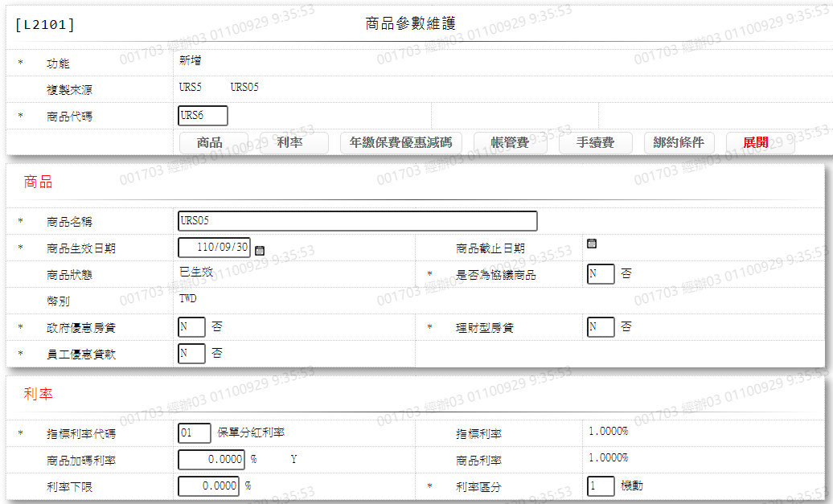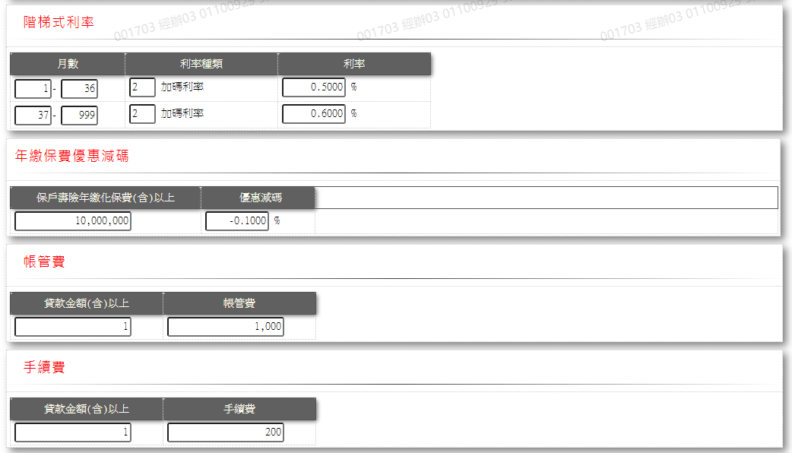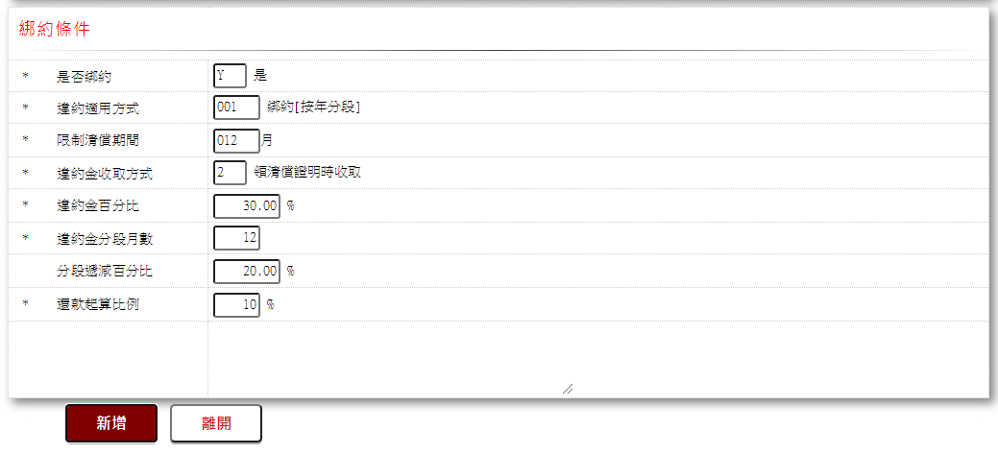

* 輸入畫面按鈕說明-複製

|  |  |  |
| --- | --- | --- |
| 序號 | 按鈕名稱 | 功能說明 |
| 1 | 新增 | 1.【L2001商品參數明細資料查詢】功能點「新增、複製」時顯示。  <<檢查說明>>  2.需主管刷卡(商品參數維護，需主管核可)  3.執行新增時,若該新增資料已存在[商品參數主檔(FacProd)],  顯示錯誤訊息:"E0002:新增資料已存在  <<成功處理說明>>  4.執行新增商品參數資料。  5.更新階梯式利率  6.更新年繳保費優惠減碼  7.更新帳管費 |
| 2 | 離開 | 1.關閉此畫面 |
| 3 | 重新交易 | 1.功能新增且交易成功時顯示,重新輸入另一筆新增商品參數資料 |

* 輸入畫面資料說明-複製

| 序號 | 欄位 | 說明 | | | | | 處理邏輯及注意事項 |
| --- | --- | --- | --- | --- | --- | --- | --- |
| 資料長度 | 預設值 | 選單內容 | 必填 | R/W |
| 1. | 功能 |  | 新增 |  |  | R |  |
| 2. | 複製來源 |  |  |  |  | R | 1.由L2001帶入值 |
| 3. | 商品代碼 | 5 |  |  | V | W | 1.限輸入文字  2.檢核條件:不可空白/V(7)  3.FacProd.ProdNo |
|  | 1.輸入完[商品代碼(ProdNo)],需檢核是否不存在於商品參數檔(FacProd),存在時顯示錯誤訊息(" E0002,新增資料已存在") | | | | | | |
| 頁籤-商品 | | |  |  |  |  |  |
| 4. | 商品名稱 | 60 |  |  | V | W | 1.自動顯示複製來源對應商品名稱  2.限輸入文字,檢核條件：不可空白/V(7)  4.FacProd.ProdName |
| 5. | 商品生效日期 | 7 | 系統帳務日期 | 日期選單 | V | W | 1.限輸入日期  2.檢核條件:  (1).不可空白/V(7)  (2).日期格式/A(DATE,0)  (3).[商品生效日期]需大於日曆日  3.FacProd.StartDate |
|  | 1.檢查輸入生效日期是否生效, [商品狀態]=[0.啟用]且生效日期<=日曆日時為已生效,否則為待生效. | | | | | | |
| 6. | 商品截止日期 | 7 |  | 日期選單 |  | W | 1.自動顯示複製來源對應商品截止日期  2.輸入日期,輸入時檢核條件:  (1).日期格式/A(DATE,0)  (2).[商品截止日期]需大於[商品生效日期]  3.FacProd.EndDate |
| 7. | 商品狀態 |  | 0 |  |  | R | 1.[商品狀態]=[0.啟用]且[商品生效日期]<=日曆日,顯示"已生效",否顯示"待生效"  2.FacProd.StatusCode |
| 8. | 是否為協議商品 | 1 |  | Y:是  N:否 | V | W | 1.自動顯示複製來源對應是否為協議商品  2.限輸入代碼,檢核條件：依選單/V(H)  3.FacProd.AgreementFg |
| 9. | 幣別 |  | TWD |  |  | R | 1.FacProd.CurrencyCode |
| 10. | 政府優惠房貸 | 1 |  | Y:是  N:否 | V | W | 1.自動顯示複製來源對應政府優惠房貸  2.限輸入代碼,檢核條件：依選單/V(H)  3.FacProd.GovOfferFlag |
| 11. | 理財型房貸 | 1 |  | Y:是  N:否 | V | W | 1.自動顯示複製來源對應理財型房貸  2.限輸入代碼,檢核條件：依選單/V(H)  3.FacProd.FinancialFlag |
| 12. | 員工優惠貸款 | 1 |  | Y:是  N:否 | V | W | 1.自動顯示複製來源對應員工優惠貸款  2.限輸入代碼,檢核條件：依選單/V(H)  3.FacProd.EmpFlag |
| 頁籤-利率 | | |  |  |  |  |  |
| 13. | 指標利率代碼 | 2 |  | 下拉選單依據CdCode的DefCode=CdCode.BaseRate限[啟用記號(Enable)]=[Y.啟用][選單3] | V | W | 1.自動顯示複製來源對應指標利率代碼  2.限輸入代碼,檢核條件：依選單/V(H)  3.FacProd.BaseRateCode |
|  | 1.需檢核此[指標利率代碼(BaseRateCode)]是否存在指標利率檔(CdBaseRate),且是否生效  (1).不存在指標利率檔(CdBaseRate)時,出現錯誤訊息(“E0001,查詢資料不存在(指標利率檔)”)  (2).此指標利率代碼未生效時,出現錯誤訊息(“E6019, 該利率未生效(指標利率檔)”) | | | | | | |
| 14. | 指標利率 |  |  |  |  | R | 1.依據[指標利率代碼(BaseRateCode)]帶出[指標利率(BaseRate)]  2.百分比  3.CdBaseRate.BaseRate |
| 15. | 商品加碼利率 | 2.4 | 0 |  |  | W | 1.自動顯示複製來源對應商品加碼利率  2.自行輸入數字,可輸入0或負號  3.百分比  4.FacProd.ProdIncr |
| 15-1 | 加減碼是否依合約記號 |  |  |  |  | R | 1.自動顯示複製來源對應加減碼是否依合約  2.FacProd.IncrFlag |
| 16. | 商品利率 |  |  |  |  | R | 1.百分比  2.商品利率=[指標利率(CdBaseRate.BaseRate)] +[商品利率加減碼(FacProd.ProdIncr)] |
| 17. | 利率下限 | 2.4 | 0 |  |  | W | 1.自動顯示複製來源對應利率下限  2.自行輸入數字,檢核條件:需介於0~99.9999/V(5,0,99.9999)  3.百分比  4.FacProd.LowLimitRate |
| 18. | 利率區分 | 1 |  | 下拉選單依據CdCode的DefCode=CdCode.FacmRateCode限[啟用記號(Enable)]=[Y.啟用][選單4] | V | W | 1.自動顯示複製來源對應利率區分  2.限輸入代碼,檢核條件：依選單/V(H)  3.FacProd.RateCode |
| 階梯式利率(多筆式) | | | | | | | |
| 19. | 月數(起) | 3 | 上一筆月數(迄)+1 |  |  | W | 1.自動顯示複製來源對應月數(起)  2.限輸入數字,檢核條件:  (1).第一筆限輸入0或1/  V(1,0,1)  (2).第二筆起,可輸入0或前一筆[月數(迄)]+1  3.FacProdStepRate.MonthStart |
| 20. | 月數(迄) | 3 |  |  |  | W | 1.自動顯示複製來源對應月數(迄)  2.限同筆[[月數(起)]>0時,輸入數字,檢核條件:需大於月數(起)  3.最後一筆需為999(系統會自動調整最後一筆為999)  4.FacProdStepRate.MonthEnd |
| 21. | 利率種類 | 1 |  | 下拉選單依據CdCode的DefCode=CdCode.RateType限[啟用記號(Enable)]=[Y.啟用][選單5] |  | W | 1.自動顯示複製來源對應利率種類  2.限同筆[月數(起)]>0時,限輸入代碼,檢核條件：  (1).依選單/V(H)  (2).[指標利率代碼(BaseRateCode)]為[99.自訂利率]時只能輸入[1.固定利率]  3.FacProdStepRate.RateType |
| 22. | 利率 | 2.4 | 0 |  |  | W | 1.自動顯示複製來源對應利率  2.限同筆[月數(起)]>0時,輸入數字,可輸入0或負數  3.百分比  4.FacProdStepRate.RateIncr |
| 頁籤-年繳保費優惠減碼 | | |  |  |  |  |  |
| 23. | 保戶壽險年繳化保費(含)以上 | 14 |  |  |  | W | 1.自動顯示複製來源對應保戶壽險年繳化保費(含)以上  2.自行輸入數字  3.FacProdPremium.PremiumLow |
| 24. | 優惠減碼 | 2.4 |  |  |  | W | 1.自動顯示複製來源對應優惠減碼  2.自行輸入數字,可為0或負數  3.若[保戶壽險年繳化保費(含)以上(PremiumLow)]有輸入,則[優惠減碼(PremiumIncr)]限輸入,檢核條件:  需介於-9.9999至-0.0001/ V(5,-9.9999,-0.0001)  4.百分比  5.FacProdPremium.PremiumIncr |
| 頁籤-帳管費 | | |  |  |  |  |  |
| 25. | 貸款金額(含)以上 | 14 | 0 |  |  | W | 1.自動顯示複製來源對應貸款金額(含)以上  2.自行輸入數字  3.FacProdAcctFee.LoanLow |
| 26. | 帳管費 | 14 | 0 |  |  | W | 1.自動顯示複製來源對應帳管費  2.限[貸款金額(含)以上(LoanLow)]>0時輸入數字,檢核條件:不可輸入0/V(2,0)  3.FacProdAcctFee.AcctFee |
| 頁籤-手續費 | | |  |  |  |  |  |
| 26. | 貸款金額(含)以上 | 14 | 0 |  |  | W | 1.自動顯示複製來源對應貸款金額(含)以上  2."商品已生效"時不可修改,"商品待生效"時,自行修改數字  3.FacProdAcctFee.LoanLow |
| 27. | 手續費 | 14 | 0 |  |  | W | 1.自動顯示複製來源對應手續費  2."商品已生效"時不可修改,"商品待生效"且[貸款金額(含)以上(LoanLow)]>0時,修改數字,檢核條件:不可輸入0/V(2,0)  3.FacProdAcctFee.AcctFee |
| 頁籤-綁約條件 | | |  |  |  |  |  |
| 29. | 是否綁約 | 1 |  | Y: 是  N: 否 | V | W | 1.自動顯示複製來源對應是否綁約  2.限輸入代碼,檢核條件：依選單/V(H)  3.FacProd.BreachFlag |
| 30. | 違約適用方式 | 3 |  | 下拉選單依據CdCode的DefCode=CdCode.ProdBreachCode限[啟用記號(Enable)]=[Y.啟用][選單6] |  | W | 1.自動顯示複製來源對應違約適用方式  2.限[是否綁約(BreachFlag)]為[Y.是]時輸入代碼,檢核條件：依選單/V(H)  3.FacProd.BreachCode |
| 31. | 限制清償期間 | 3 |  |  |  | W | 1.自動顯示複製來源對應限制清償期間  2.限[是否綁約(BreachFlag)]為[Y.是]時輸入數字,檢核條件:不可輸入0/V(2,0)  3.FacProd.ProhibitMonth |
| 32. | 違約金收取方式 | 1 |  | 下拉選單依據CdCode的DefCode=CdCode.BreachGetCode限[啟用記號(Enable)]=[Y.啟用][選單7] |  | W | 1.自動顯示複製來源對應違約金收取方式  2.限[是否綁約(BreachFlag)]為[Y.是]時輸入代碼,檢核條件：依選單/V(H)  3.FacProd.BreachGetCode |
| 33. | 違約金百分比 | 3.2 |  |  |  | W | 1.自動顯示複製來源對應違約金百分比  2.限[是否綁約(BreachFlag)]為[Y.是]時輸入數字,檢核條件:  (1).輸入範圍0~100/V(5,0,100)  (2).不可輸入0/V(2,0)  3.FacProd.BreachPercent |
| 34. | 違約金分段月數 | 3 |  |  |  | W | 1.自動顯示複製來源對應違約金分段月數  2.限[是否綁約(BreachFlag)]為[Y.是]時輸入數字,檢核條件:  不可輸入0/V(2,0)  3.FacProd.BreachDecreaseMonth |
| 35. | 分段遞減百分比 | 3.2 |  |  |  | W | 1.自動顯示複製來源對應分段遞減百分比  2.限[是否綁約(BreachFlag)]為[Y.是]時輸入數字,檢核條件:  (1).輸入範圍0~100/V(5,0,100)  (2).不可輸入0/V(2,0)  (3).[分段遞減百分比]>[違約金百分比]時,出現錯誤訊息("不可大於違約金百分比")  /V(P)  3.FacProd.BreachDecrease |
| 36. | 還款起算比例 | 2 |  |  |  | W | 1.自動顯示複製來源對應還款起算比例  2.限[是否綁約(BreachFlag)]為[Y.是]時輸入數字,檢核條件:  輸入範圍0~100/V(5,0,100)  3.FacProd.BreachStartPercent |
| 頁籤-展開 | | |  |  |  |  | 1.資料輸入完成後,會自動將以上頁籤自動展開,按[頁籤-展開]亦可將以上各頁籤作開闔 |

UI畫面-刪除

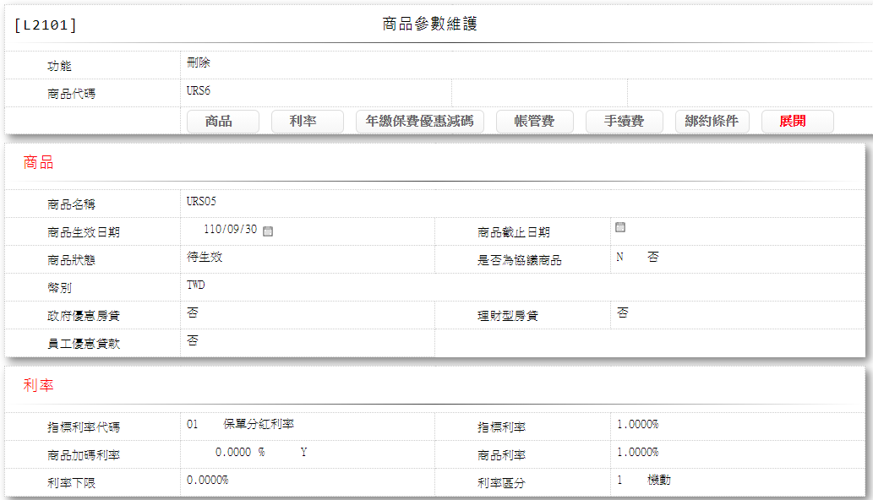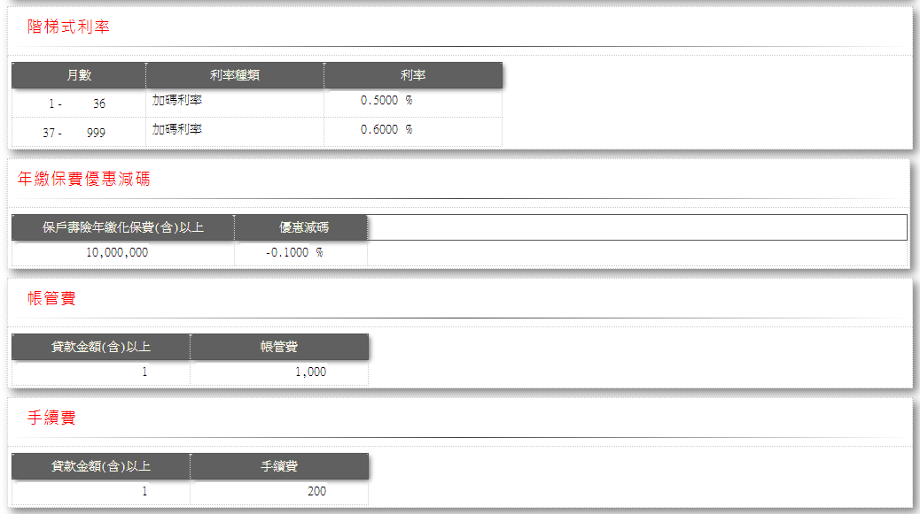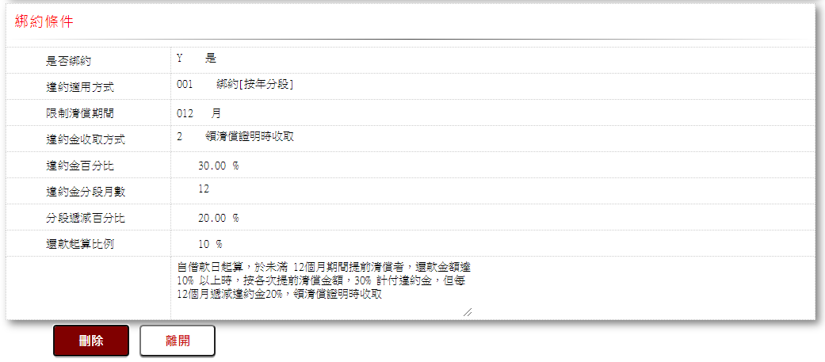

* 輸入畫面按鈕說明-刪除

|  |  |  |
| --- | --- | --- |
| 序號 | 按鈕名稱 | 功能說明 |
| 1 | 刪除 | 1.【L2001商品參數明細資料查詢】功能點「刪除」時顯示。  <<檢查說明>>  2.需主管刷卡  3.刪除資料不存在[商品參數主檔(FacProd)]時,  顯示錯誤訊息:"E0003: 刪除資料不存在"  4.[商品生效日期(StartDate)]<=日曆日時,  顯示錯誤訊息:"E2056: 商品參數生效後禁止刪除"  <<成功處理說明>>  5.執行刪除商品參數資料  6.刪除階梯式利率  7.刪除年繳保費優惠減碼  8.刪除帳管費 |
| 2 | 離開 | 1.關閉此畫面 |

* 輸入畫面資料說明-刪除

| 序號 | 欄位 | 說明 | | | | | 處理邏輯及注意事項 |
| --- | --- | --- | --- | --- | --- | --- | --- |
| 資料長度 | 預設值 | 選單內容 | 必填 | R/W |
| 1. | 功能 |  | 刪除 |  |  | R |  |
| 2. | 商品代碼 |  |  |  |  | R | 1.由L2001帶入值  2.FacProd.ProdNo |
| 頁籤-商品 | | |  |  |  |  |  |
| 3. | 商品名稱 |  |  |  |  | R | 1.依據商品代碼(ProdNo)帶入值  2.FacProd.ProdName |
| 4. | 商品生效日期 |  |  |  |  | R | 1.FacProd.StartDate |
| 5. | 商品截止日期 |  |  |  |  | R | 1.依據商品代碼(ProdNo)帶入值  2.FacProd.EndDate |
| 6. | 商品狀態 |  |  |  |  | R | 1.依據商品代碼(ProdNo)帶入值  2.[商品狀態]=[0.啟用]且[商品生效日期]<=日曆日,顯示"已生效",否則顯示"待生效"  3.FacProd.StatusCode |
| 7. | 是否為協議商品 |  |  | Y:是  N:否 |  | R | 1.依據商品代碼(ProdNo)帶入值  2.FacProd.AgreementFg |
| 8. | 幣別 |  |  |  |  | R | 1.依據商品代碼(ProdNo)帶入值  2.FacProd.CurrencyCode |
| 9. | 政府優惠房貸 |  |  |  |  | R | 1.依據商品代碼(ProdNo)帶入值  2.FacProd.GovOfferFlag |
| 10. | 理財型房貸 |  |  |  |  | R | 1.依據商品代碼(ProdNo)帶入值  2.FacProd.FinancialFlag |
| 11. | 員工優惠貸款 |  |  |  |  | R | 1.依據商品代碼(ProdNo)帶入值  2.FacProd.EmpFlag |
| 頁籤-利率 | | |  |  |  |  |  |
| 12. | 指標利率代碼 |  |  |  |  | R | 1.依據商品代碼(ProdNo)帶入值  2.FacProd.BaseRateCode |
| 13. | 指標利率 |  |  |  |  | R | 1.CdBaseRate.BaseRate |
| 14. | 商品加碼利率 |  |  |  |  | R | 1.FacProd.ProdIncr |
| 14-1. | 加減碼是否依合約 |  |  |  |  | R | 1.FacProd.IncrFlag |
| 15. | 商品利率 |  |  |  |  | R | 1.商品利率=[指標利率(CdBaseRate.BaseRate)] +[商品利率加減碼(FacProd.ProdIncr)] |
| 16. | 利率下限 |  |  |  |  | R | 1.FacProd.LowLimitRate |
| 17. | 利率區分 |  |  |  |  | R | 1.FacProd.RateCode |
| 階梯式利率 | | |  |  |  |  |  |
| 18. | 月數(起) |  |  |  |  | R | 1.多筆式顯示  2.FacProdStepRate.MonthStart |
| 19. | 月數(迄) |  |  |  |  | R | 1.多筆式顯示  2.FacProdStepRate.MonthEnd |
| 20. | 利率種類 |  |  |  |  | R | 1.多筆式顯示  2.FacProdStepRate.RateType |
| 21. | 利率 |  |  |  |  | R | 1.多筆式顯示  2.FacProdStepRate.RateIncr |
| 頁籤-年繳保費優惠減碼 | | |  |  |  |  |  |
| 22. | 保戶壽險年繳化保費(含)以上 |  |  |  |  | R | 1.依據商品代碼(ProdNo)帶入值  2.FacProdPremium.PremiumLow |
| 23. | 優惠減碼 |  |  |  |  | R | 1.依據商品代碼(ProdNo)帶入值  2.FacProdPremium.PremiumIncr |
| 頁籤-帳管費 | | |  |  |  |  |  |
| 24. | 貸款金額(含)以上 |  |  |  |  | R | 1.依據商品代碼(ProdNo)帶入值  2.FacProdAcctFee.LoanLow |
| 25. | 帳管費 |  |  |  |  | R | 1.依據商品代碼(ProdNo)帶入值  2.FacProdAcctFee.AcctFee |
| 頁籤-手續費 | | |  |  |  |  |  |
| 26. | 貸款金額(含)以上 |  |  |  |  | R | 1.依據商品代碼(ProdNo)帶入值  2.FacProdAcctFee.LoanLow |
| 27. | 手續費 |  |  |  |  | R | 1.依據商品代碼(ProdNo)帶入值  2.FacProdAcctFee.AcctFee |
| 頁籤-綁約條件 | | |  |  |  |  |  |
| 28. | 是否綁約 |  |  |  |  | R | 1.依據商品代碼(ProdNo)帶入值  2.FacProd.BreachFlag |
| 29. | 違約適用方式 |  |  |  |  | R | 1.依據商品代碼(ProdNo)帶入值  2.FacProd.BreachCode |
| 30. | 限制清償期間 |  |  |  |  | R | 1.依據商品代碼(ProdNo)帶入值  2.FacProd.ProhibitMonth |
| 31. | 違約金收取方式 |  |  |  |  | R | 1.依據商品代碼(ProdNo)帶入值  2.FacProd.BreachGetCode |
| 32. | 違約金百分比 |  |  |  |  | R | 1.依據商品代碼(ProdNo)帶入值  2.FacProd.BreachPercent |
| 33. | 違約金分段月數 |  |  |  |  | R | 1.依據商品代碼(ProdNo)帶入值  2.FacProd.BreachDecreaseMonth |
| 34. | 分段遞減百分比 |  |  |  |  | R | 1.依據商品代碼(ProdNo)帶入值  2.FacProd.BreachDecrease |
| 35. | 還款起算比例 |  |  |  |  | R | 1.依據商品代碼(ProdNo)帶入值  2.FacProd.BreachStartPercent |
| 36. | 綁約條件 |  |  |  |  | R | 1.僅刪除、查詢時顯示 |
| 頁籤-展開 | | |  |  |  |  | 1.資料輸入完成後,會自動將以上頁籤自動展開,按[頁籤-展開]亦可將以上各頁籤作開闔 |

UI畫面-查詢

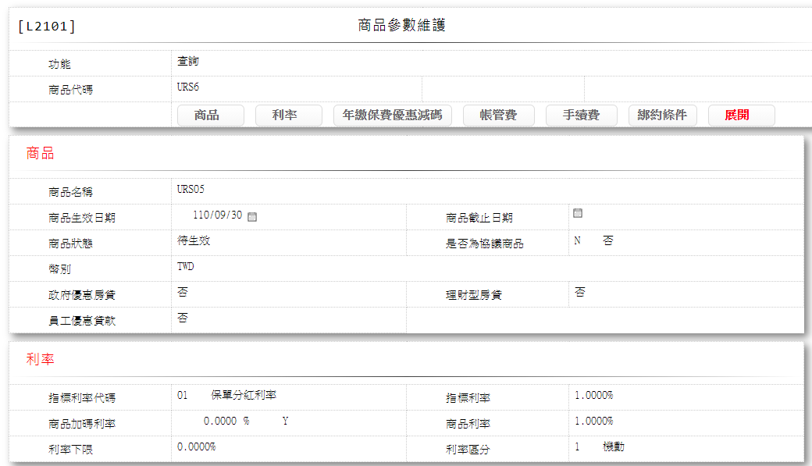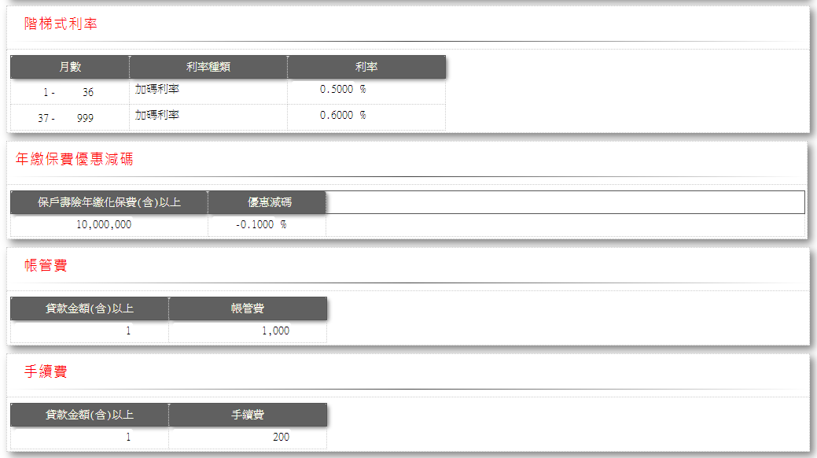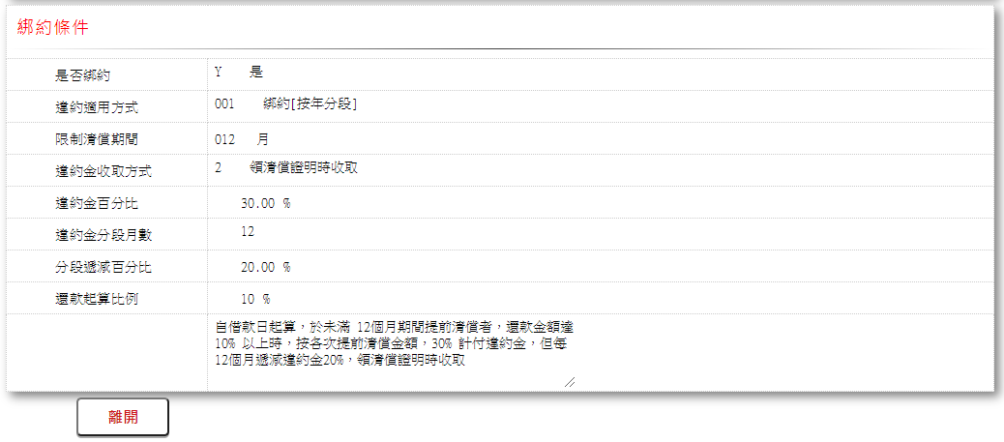

* 輸入畫面按鈕說明-查詢

|  |  |  |
| --- | --- | --- |
| 序號 | 按鈕名稱 | 功能說明 |
| 1 | 離開 | 1.關閉此畫面 |

* 輸入畫面資料說明-查詢

| 序號 | 欄位 | 說明 | | | | | 處理邏輯及注意事項 |
| --- | --- | --- | --- | --- | --- | --- | --- |
| 資料長度 | 預設值 | 選單內容 | 必填 | R/W |
| 1. | 功能 |  | 查詢 |  |  | R |  |
| 2. | 商品代碼 |  |  |  |  | R | 1.由L2001帶入值  2.FacProd.ProdNo |
| 頁籤-商品 | | |  |  |  |  |  |
| 3. | 商品名稱 |  |  |  |  | R | 1.依據商品代碼(ProdNo)帶入值  2.FacProd.ProdName |
| 4. | 商品生效日期 |  |  |  |  | R | 1.依據商品代碼(ProdNo)帶入值  2.FacProd.StartDate |
| 5. | 商品截止日期 |  |  |  |  | R | 1.依據商品代碼(ProdNo)帶入值  2.FacProd.EndDate |
| 6. | 商品狀態 |  |  |  |  | R | 1.依據商品代碼(ProdNo)帶入值  2.[商品狀態()]=[0.啟用]時,生效日期<=日曆日顯示已生效否則顯示待生效  3.FacProd.StatusCode |
| 7. | 是否為協議商品 |  |  |  |  | R | 1.依據商品代碼(ProdNo)帶入值  2.FacProd.AgreementFg |
| 8. | 幣別 |  |  |  |  | R | 1.依據商品代碼(ProdNo)帶入值  2.FacProd.CurrencyCode |
| 9. | 政府優惠房貸 |  |  |  |  | R | 1.依據商品代碼(ProdNo)帶入值  2.FacProd.GovOfferFlag |
| 10. | 理財型房貸 |  |  |  |  | R | 1.依據商品代碼(ProdNo)帶入值  2.FacProd.FinancialFlag |
| 11. | 員工優惠貸款 |  |  |  |  | R | 1.依據商品代碼(ProdNo)帶入值  2.FacProd.EmpFlag |
| 頁籤-利率 | | |  |  |  |  |  |
| 12. | 指標利率代碼 |  |  |  |  | R | 1.依據商品代碼(ProdNo)帶入值  2.FacProd.BaseRateCode |
| 13. | 指標利率 |  |  |  |  | R | 1.依據商品代碼(ProdNo)帶入值  2.CdBaseRate.BaseRate |
| 14. | 商品加碼利率 |  |  |  |  | R | 1.依據商品代碼(ProdNo)帶入值  2.FacProd.ProdIncr |
| 14-1. | 加減碼是否依合約 |  |  |  |  | R | 1.依據商品代碼(ProdNo)帶入值  2.FacProd.IncrFlag |
| 15. | 商品利率 |  |  |  |  | R | 1.依據商品代碼(ProdNo)帶入值  2.商品利率=[指標利率(CdBaseRate.BaseRate)] +[商品利率加減碼(FacProd.ProdIncr)] |
| 16. | 利率下限 |  |  |  |  | R | 1.依據商品代碼(ProdNo)帶入值  2.FacProd.LowLimitRate |
| 17. | 利率區分 |  |  |  |  | R | 1.依據商品代碼(ProdNo)帶入值  2.FacProd.RateCode |
| 階梯式利率 | | |  |  |  |  |  |
| 18. | 月數(起) |  |  |  |  | R | 1.多筆式顯示  2.依據商品代碼(ProdNo)帶入值  3.FacProdStepRate.MonthStart |
| 19. | 月數(迄) |  |  |  |  | R | 1.多筆式顯示  2.依據商品代碼(ProdNo)帶入值  3.FacProdStepRate.MonthEnd |
| 20. | 利率種類 |  |  |  |  | R | 1.多筆式顯示  2.依據商品代碼(ProdNo)帶入值  3.FacProdStepRate.RateType |
| 21. | 利率 |  |  |  |  | R | 1.多筆式顯示  2.依據商品代碼(ProdNo)帶入值  3.FacProdStepRate.RateIncr |
| 頁籤-年繳保費優惠減碼 | | |  |  |  |  |  |
| 22. | 保戶壽險年繳化保費(含)以上 |  |  |  |  | R | 1.依據商品代碼(ProdNo)帶入值  2.FacProdPremium.PremiumLow |
| 23. | 優惠減碼 |  |  |  |  | R | 1.依據商品代碼(ProdNo)帶入值  2.FacProdPremium.PremiumIncr |
| 頁籤-帳管費 | | |  |  |  |  |  |
| 24. | 貸款金額(含)以上 |  |  |  |  | R | 1.依據商品代碼(ProdNo)帶入值  2.FacProdAcctFee.LoanLow |
| 25. | 帳管費 |  |  |  |  | R | 1.依據商品代碼(ProdNo)帶入值  2.FacProdAcctFee.AcctFee |
| 頁籤-手續費 | | |  |  |  |  |  |
| 26. | 貸款金額(含)以上 |  |  |  |  | R | 1.依據商品代碼(ProdNo)帶入值  2.FacProdAcctFee.LoanLow |
| 27. | 帳管費 |  |  |  |  | R | 1.依據商品代碼(ProdNo)帶入值  2.FacProdAcctFee.AcctFee |
| 頁籤-綁約條件 | | |  |  |  |  |  |
| 28. | 是否綁約 |  |  |  |  | R | 1.依據商品代碼(ProdNo)帶入值  2.FacProd.BreachFlag |
| 29. | 違約適用方式 |  |  |  |  | R | 1.依據商品代碼(ProdNo)帶入值  2.FacProd.BreachCode |
| 30. | 限制清償期間 |  |  |  |  | R | 1.依據商品代碼(ProdNo)帶入值  2.FacProd.ProhibitMonth |
| 31. | 違約金收取方式 |  |  |  |  | R | 1.依據商品代碼(ProdNo)帶入值  2.FacProd.BreachGetCode |
| 32. | 違約金百分比 |  |  |  |  | R | 1.依據商品代碼(ProdNo)帶入值  2.FacProd.BreachPercent |
| 33. | 違約金分段月數 |  |  |  |  | R | 1.依據商品代碼(ProdNo)帶入值  2.FacProd.BreachDecreaseMonth |
| 34. | 分段遞減百分比 |  |  |  |  | R | 1.依據商品代碼(ProdNo)帶入值  2.FacProd.BreachDecrease |
| 35. | 還款起算比例 |  |  |  |  | R | 1.依據商品代碼(ProdNo)帶入值  2.FacProd.BreachStartPercent |
| 36. | 綁約條件 |  |  |  |  | R | 1.僅刪除、查詢時顯示 |
| 頁籤-展開 | | |  |  |  |  | 1.資料輸入完成後,會自動將以上頁籤自動展開,按[頁籤-展開]亦可將以上各頁籤作開闔 |

選單

* 選單1/L6064

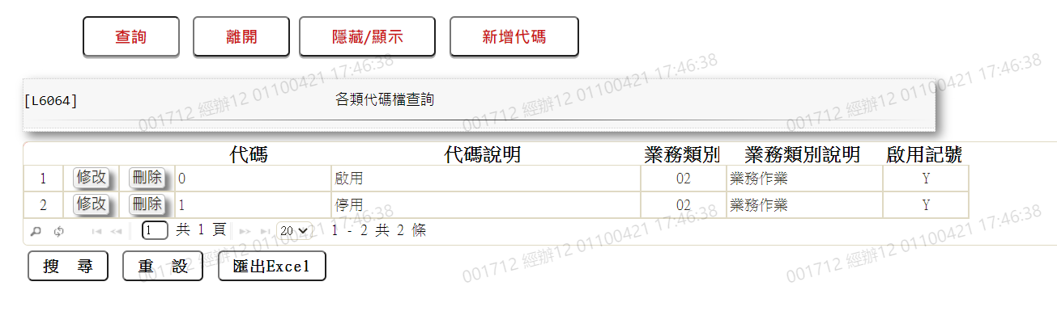

* 選單2/L6064

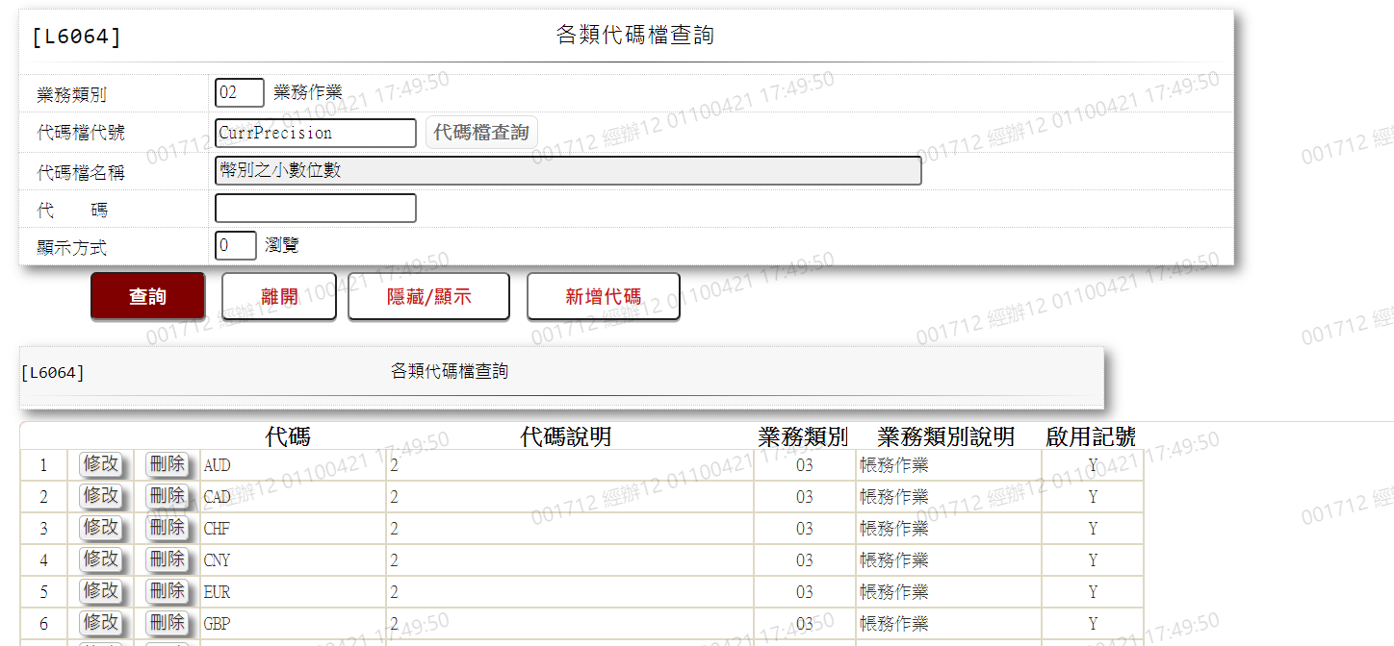

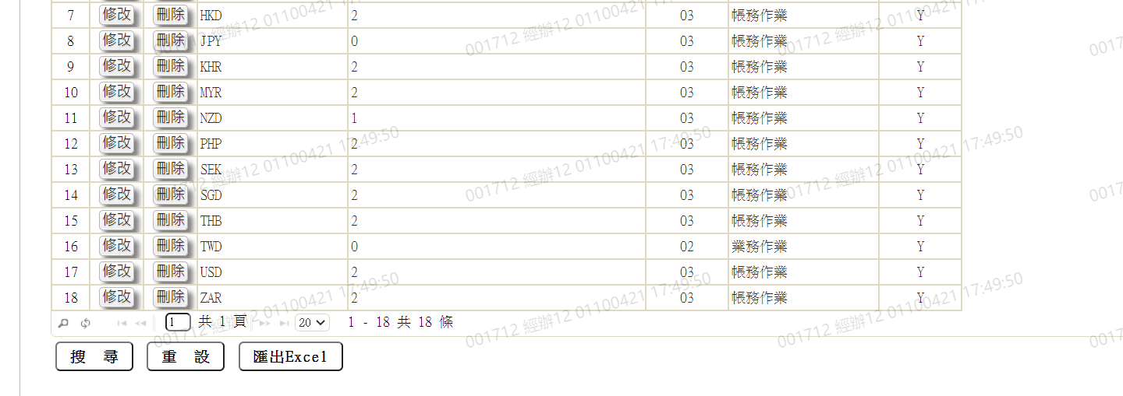

* 選單3/L6064

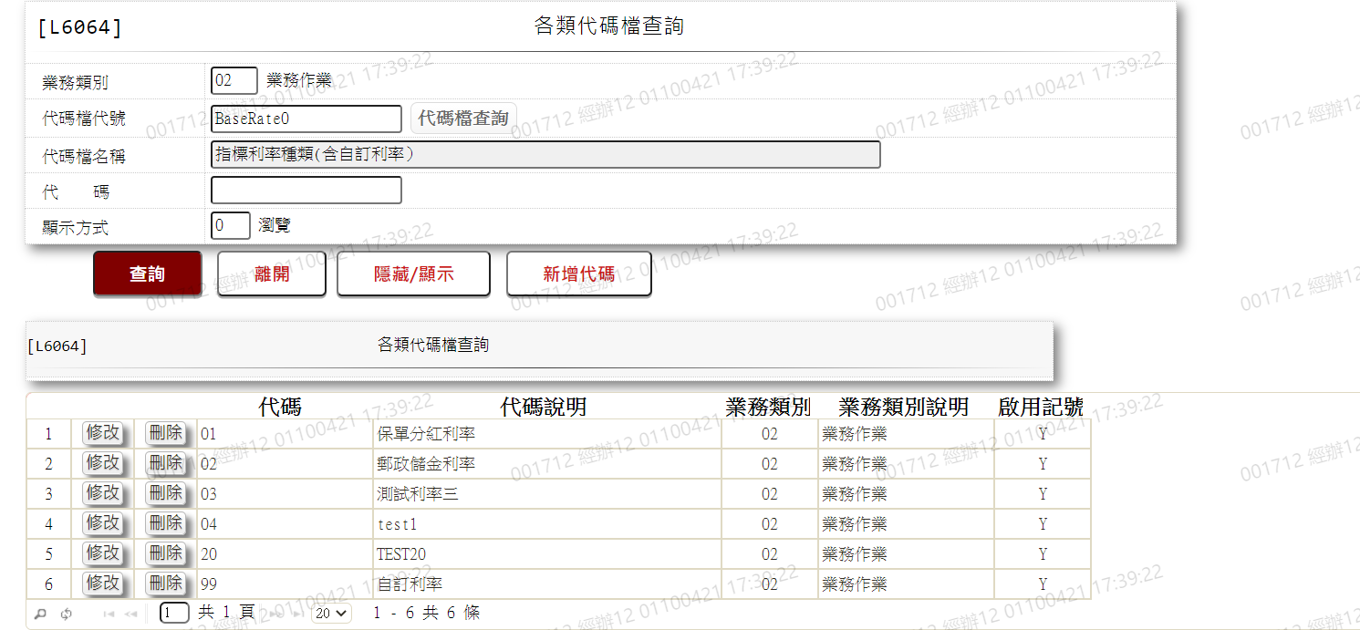

* 選單4/L6064

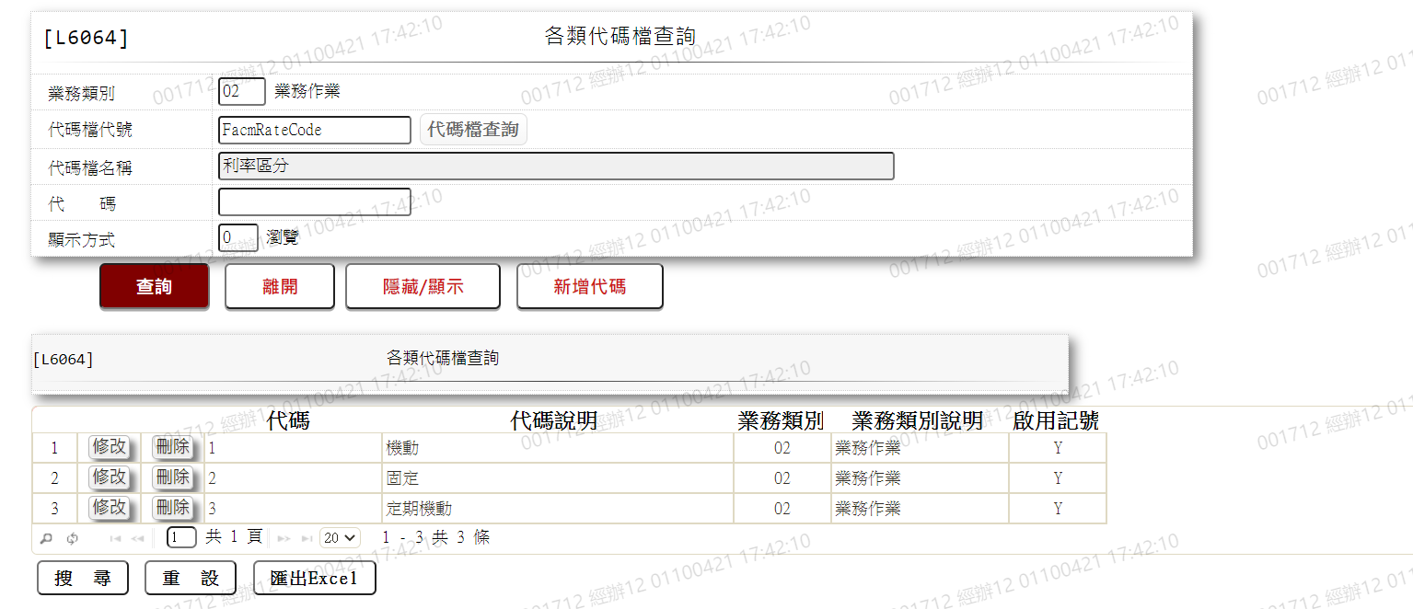

* 選單5/L6064

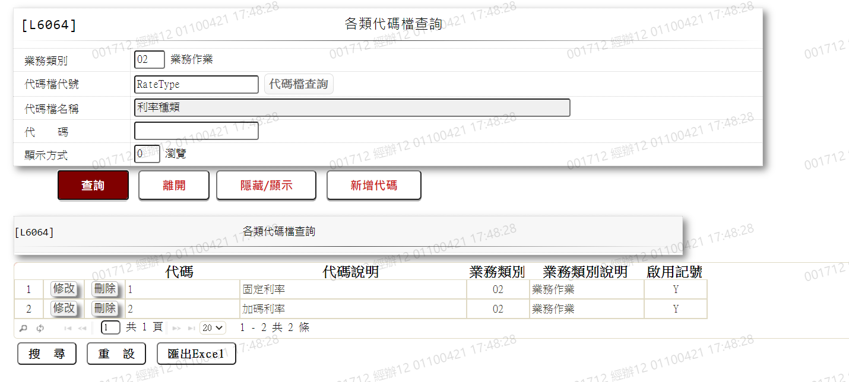

* 選單6/L6064

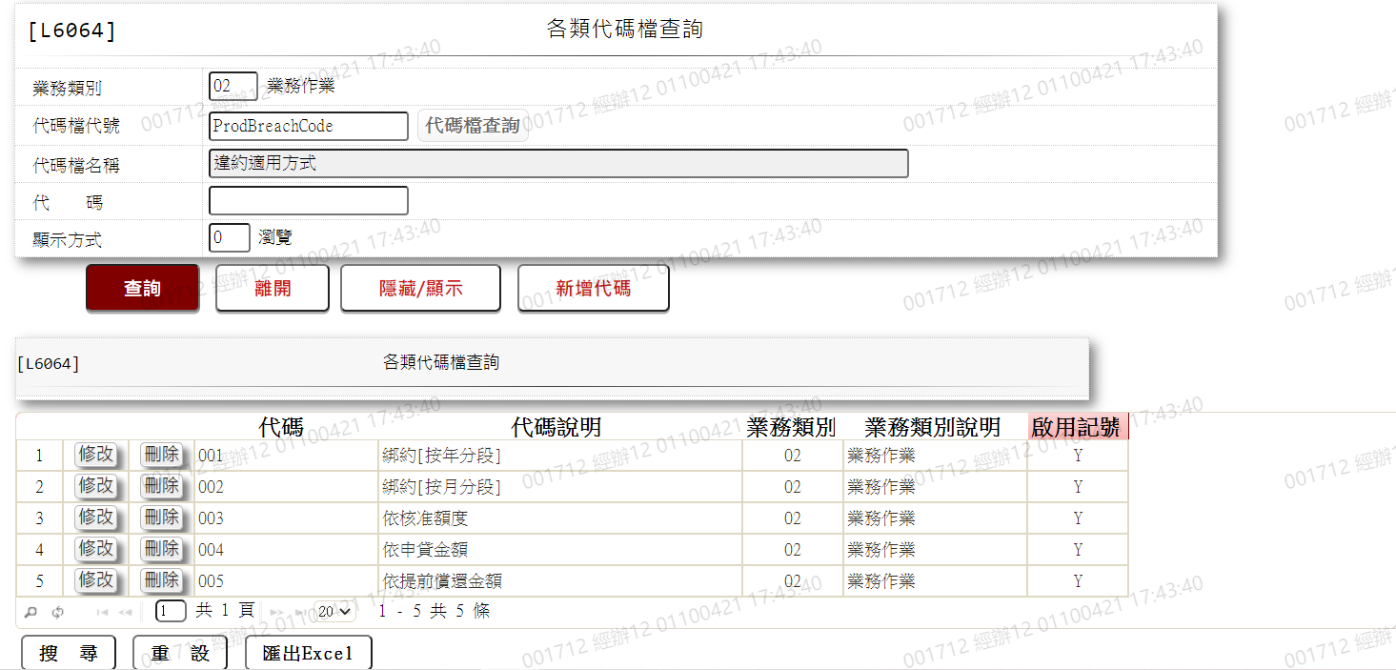

* 選單7/L6064

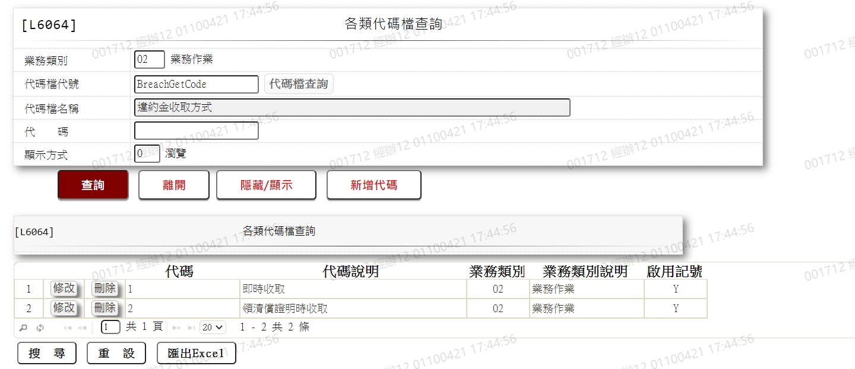

### L2001商品參數明細資料查詢 ***

* 功能說明

|  |  |
| --- | --- |
| 功能名稱 | 商品參數明細資料查詢 |
| 進入條件 | 查詢或異動商品資料時 |
| 基本流程 | 1.[商品代碼(ProdNo)] Like 輸入條件「商品代碼」  2.[商品狀態(StatusCode)] = 輸入條件「商品狀態」  0:為查全部狀態  1:為查已生效:  [商品狀態(FacProd.Status)]=[0.啟用]且日曆日>=[生效日(FacProd.StartDate)]且[截止日(FacProd.EndDate)]=0或日曆日<[截止日(FacProd.EndDate)]  2:為查未生效:  [商品狀態(FacProd.Status)]=[0.啟用]且日曆日<[生效日(FacProd.StartDate)]且[截止日(FacProd.EndDate)]=0或日曆日<[截止日(FacProd.EndDate)]  3:為查已截止:  [商品狀態(FacProd.Status)]=[0.啟用]且[截止日(FacProd.EndDate)]>0,日曆日>=[截止日(FacProd.EndDate)]  4:為查停用:  [商品狀態(FacProd.Status)]=[1.停用]  3.資料排序:  (1).[商品代碼(ProdNo)](ASC) |
| 選用流程 |  |
| 例外流程 |  |
| 執行後狀況 | 1.提供資料查詢輸出 |
| 特別需求 |  |
| 參考 | 資料來源:informatica  FacProd 商品參數主檔 |

* Table List:

|  |  |  |
| --- | --- | --- |
| 序號 | 名稱 | 說明 |
| 1 | FacProd | 商品參數主檔 |

* UI畫面

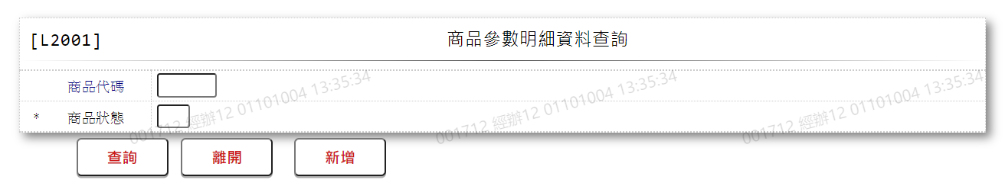

* 輸入畫面按鈕說明

|  |  |  |
| --- | --- | --- |
| 序號 | 按鈕名稱 | 功能說明 |
| 1 | 查詢 | <<檢查說明>>  1.依查詢條件,無符合資料時,顯示錯誤訊息" E2003:查無資料(商品參數檔)"  <<成功處理說明>>  依查詢條件顯示查詢結果 |
| 2 | 離開 | 1.關閉此畫面 |
| 3 | 隱藏/顯示 | 1.查詢成功時顯示，供輸入條件切換隱藏及顯示 |
| 4 | 新增 | 1.連結至【L2101商品參數維護】，供新增商品參數資料 |

* 輸入畫面資料說明

|  |  |  |  |  |  |  |  |
| --- | --- | --- | --- | --- | --- | --- | --- |
| 序號 | 欄位 | 說明 | | | | | 處理邏輯及注意事項 |
| 資料長度 | 預設值 | 選單內容 | 必填 | R/W |
| 1. | 商品代碼 | 5 |  |  |  | W | 1.自行輸入文字  2.空白表示查詢全部商品 |
| 2. | 商品狀態 | 1 | 0 | 0:全部  1:已生效  2:未生效  3:已截止  4:停用 | V | W | 1.限輸入代碼,檢核條件：依選單/V(H) |

* 輸出畫面:

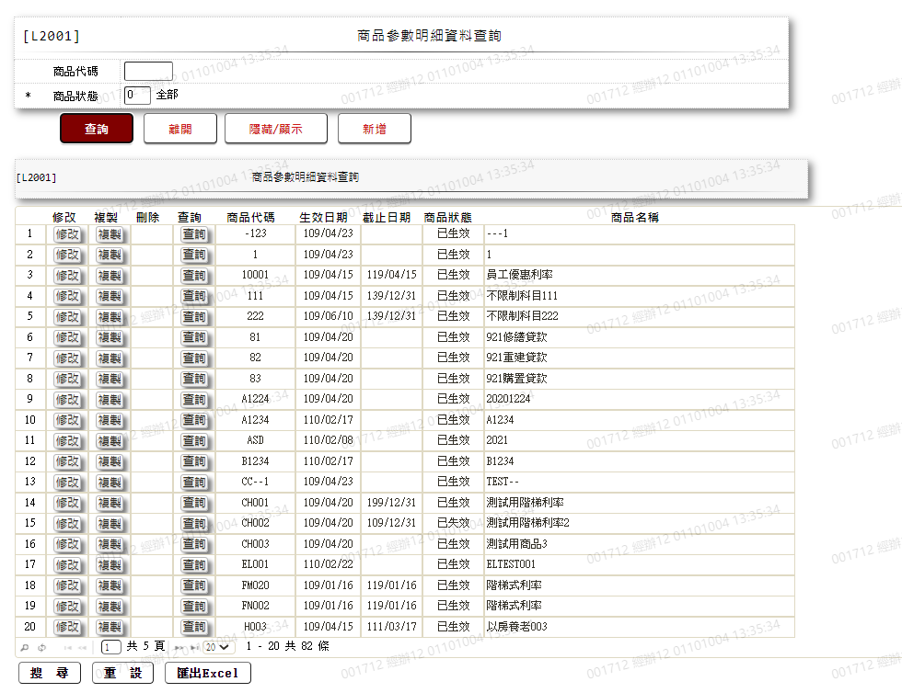

* 輸出畫面資料說明

| 序號 | 欄位型態 | 欄位名稱 | 資料來源 | 輸出/功能說明 |
| --- | --- | --- | --- | --- |
| 1 | 按鈕 | 修改 |  | 1.修改當筆商品參數資料,連結至【L2101商品參數維護】，供修改商品參數資料 |
| 2 | 按鈕 | 複製 |  | 1.複製當筆商品參數資料,連結至【L2101商品參數維護】，供複製使商品參數資料 |
| 3 | 按鈕 | 刪除 |  | 1.刪除當筆商品參數資料,連結至【L2101商品參數維護】，供刪除商品參數資料  2.當[商品生效日期(StartDate)]<=日曆日期，隱藏按鈕 |
| 4 | 按鈕 | 查詢 |  | 1.查詢當筆商品參數資料,連結至【L2101商品參數維護】，供查詢商品參數資料 |
| 5 | 資料 | 商品代碼 | FacProd.ProdNo | 商品代碼 |
| 6 | 資料 | 生效日期 | FacProd.StartDate | 生效日期yyy/mm/dd |
| 7 | 資料 | 截止日期 | FacProd.EndDate | 截止日期yyy/mm/dd |
| 8 | 資料 | 商品狀態 | FacProd.StatusCode | 商品狀態 |
| 9 | 資料 | 商品名稱 | FacProd.ProdName | 商品名稱 |

### L2010申請案件明細資料查詢 ***

* 功能說明

|  |  |
| --- | --- |
| 功能名稱 | 申請案件明細資料查詢 |
| 進入條件 | 查詢或異動申請案件資料時 |
| 基本流程 | 1.參考「案件申請」流程 2.查詢[申請案件檔(FacCaseAppl)]  3.依據輸入查詢條件,輸出查詢資料  (1).[統一編號(CustMain.CustId)]，[處理情形(FacCaseAppl.ProcessCode)]= 輸入條件「統一編號」,[處理情形]  (2).[申請號碼(FacCaseAppl.ApplNo)]，[處理情形(FacCaseAppl ProcessCode)] = 輸入條件「申請號碼查詢起號」,[處理情形]  (3).[團體戶統編(FacCaseAppl.GroupUKey)]，[處理情形(FacCaseAppl ProcessCode)] = 輸入條件「團體戶統編」,[處理情形]  4.資料排序:  (1).[申請號碼(ApplNo)](由小到大排序) |
| 選用流程 |  |
| 例外流程 |  |
| 執行後狀況 | 1.提供資料查詢輸出 |
| 特別需求 |  |
| 參考 |  |

* Table List:

|  |  |  |
| --- | --- | --- |
| 序號 | 名稱 | 說明 |
| 1 | CustMain | 客戶資料主檔 |
| 2 | FacCaseAppl | 案件申請檔 |
| 3 | FacMain | 額度主檔 |
| 4 | CdCode | 共用代碼檔 |

* UI畫面

輸入畫面：

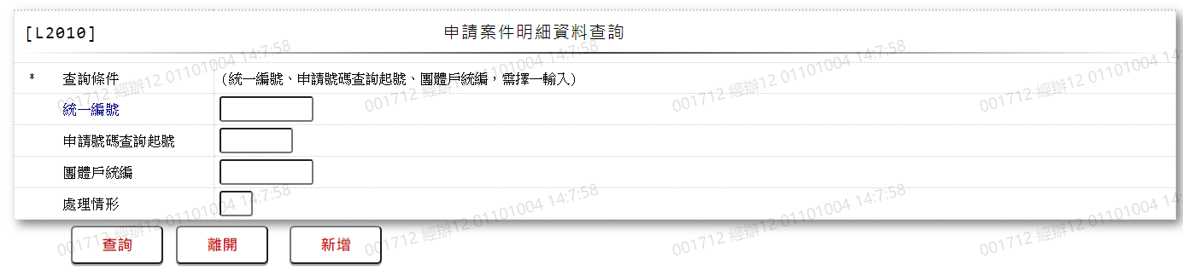

* 輸入畫面按鈕說明

|  |  |  |
| --- | --- | --- |
| 序號 | 按鈕名稱 | 功能說明 |
| 1 | 查詢 | 1.依據輸入條件查詢資料  <<檢查說明>>  2.依輸入條件檢核  (1).依「統一編號」查詢檢核該[統一編號(CustId)]是否存在  於[客戶資料主檔(CustMain)] ，不存在則顯示錯誤訊息"  E2003: 查無資料"  (1-1).依上述查詢結果的資料取[客戶識別碼(CustUKey)] 是  否存在相同[案件申請檔(FacCaseAppl)]的[客戶識別  碼] ，不存在則顯示錯誤訊息" E2003: 查無資料"  (2).依「申請號碼查詢起號」查詢檢核該[申請號碼(ApplNo)]  是否存在於[案件申請檔(FacCaseAppl)]，不存在則顯示  錯誤訊息" E2003: 查無資料"  (3).依「團體戶統編」查詢檢核該[統一編號(CustId)]  是否存在於[客戶資料主檔(CustMain)] ，  不存在則顯示錯誤訊息"E2003: 查無資料"  (3-1).依上述查詢結果的資料取[客戶識別碼(CustUKey)]  檢核是否存在於[案件申請檔(FacCaseAppl)]的  [團體戶識別碼(GroupUKey)]中，不存在則顯示  錯誤訊息" E2003:查無資料"  <<成功處理說明>>  3.依查詢條件顯示查詢結果 |
| 2 | 離開 | 1.關閉此畫面 |
| 3 | 隱藏/顯示 | 1.查詢成功時顯示，供輸入條件切換隱藏及顯示 |
| 4 | 新增 | 1.連結至【L2111案件申請登錄】，供新增案件申請資料 |

* 輸入畫面資料說明

| 序號 | 欄位 | 說明 | | | | | 處理邏輯及注意事項 |
| --- | --- | --- | --- | --- | --- | --- | --- |
| 資料長度 | 預設值 | 選單內容 | 必填 | R/W |
| 1.以下欄位[統一編號]、[申請號碼查詢起號]、[團體戶統編]擇一輸入 | | | | | | | |
| 1 | 統一編號 | 10 |  |  |  | W | 1.限輸入文數字,檢核條件：身份證格式  /A(ID_UNINO,0)  2.若有輸入，檢查[統一編號], 是否存在於[客戶資料主檔(CustMain)],不存在時顯示"E0001:查詢資料不存在" |
| 2 | 申請號碼查詢起號 | 7 |  |  |  | W | 1.限輸入數字 |
| 3 | 團體戶統編 | 10 |  |  |  | W | 1.[申請號碼查詢起號]為空時，限輸入文數字,檢核條件：  (1).不可為空/V(7)  (2).身份證格式  /A(ID_UNINO,0)  2.若有輸入，檢查[統一編號], 是否存在於[客戶資料主檔(CustMain)],不存在時顯示"E0001:查詢資料不存在" |
| 4 | 處理情形 | 1 | 9 | 下拉選單依據CdCode的DefCode=CdCode. ApplProcessCode[選單1/L6064]  +9:全部  限[啟用記號(Enable)]=[Y.啟用] | V | W | 1.限輸入代碼,檢核條件：依選單/V(H) |

* 輸出畫面

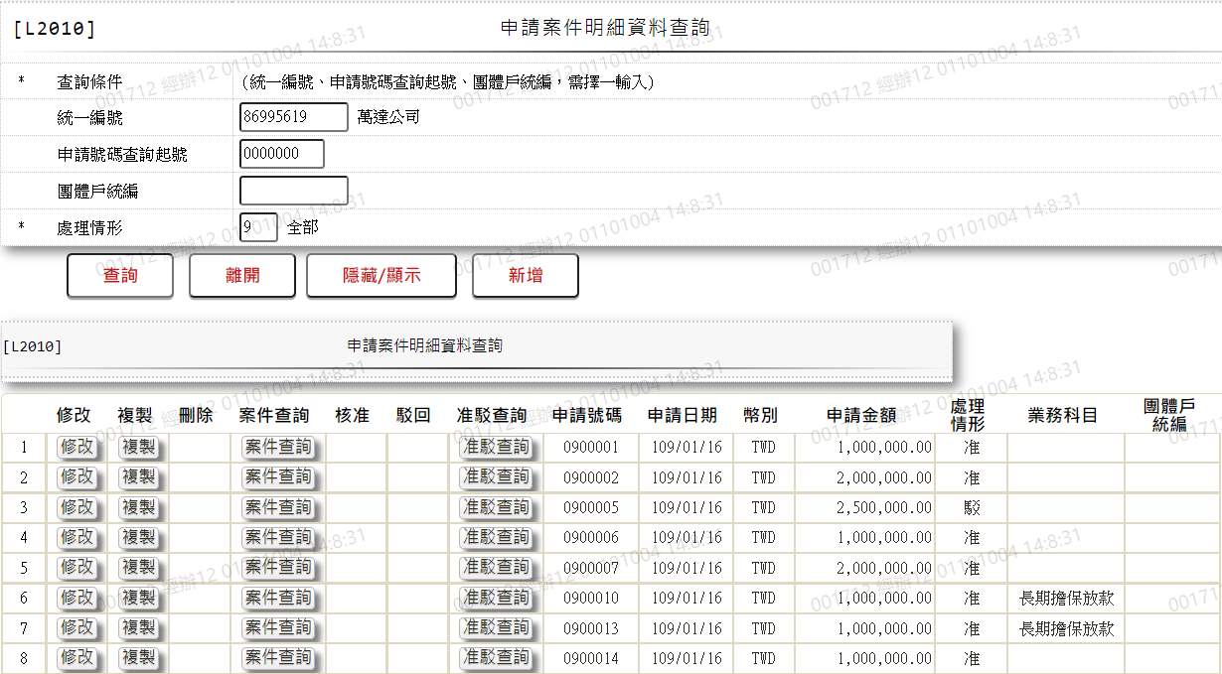

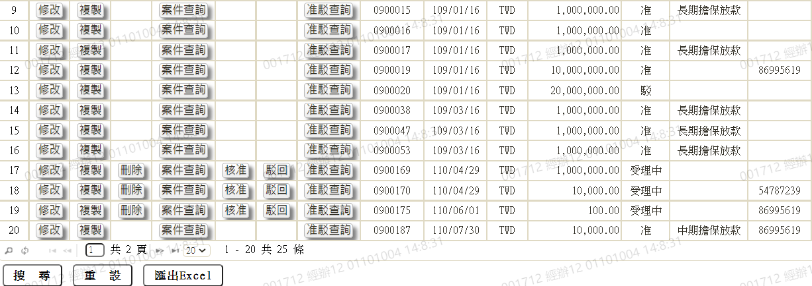

* 輸出畫面資料說明

|  |  |  |  |  |
| --- | --- | --- | --- | --- |
| 序號 | 欄位型態 | 欄位名稱 | 資料來源 | 輸出/功能說明 |
| 1 | 按鈕 | 修改 |  | 1.修改當筆申請案件資料, 連結至【L2111案件申請登錄】，供修改申請案件資料 |
| 2 | 按鈕 | 複製 |  | 1.複製當筆申請案件資料, 連結至【L2111案件申請登錄】，供新增申請案件資料 |
| 3 | 按鈕 | 刪除 |  | 1.刪除當筆申請案件資料, 連結至【L2111案件申請登錄】，供刪除申請案件資料  2.已作過准駁處理之案件不可刪除，隱藏按鈕  3.處理情形為[0:受理中]時，顯示按鈕，其他狀態時，隱藏按鈕 |
| 4 | 按鈕 | 案件查詢 |  | 1.查詢當筆申請案件資料, 連結至【L2111案件申請登錄】，供查詢申請案件資料 |
| 5 | 按鈕 | 核准 |  | 1.核准當筆申請案件資料, 連結至【L2153核准額度登錄】，供核准申請案件資料  2.已作過准駁處理之案件不可再次核准，隱藏按鈕  3.處理情形為[0:受理中]時，顯示按鈕，其他狀態時，隱藏按鈕 |
| 6 | 按鈕 | 駁回 |  | 1.駁回當筆申請案件資料, 連結至【L2151額度登錄准駁查詢】，供駁回申請案件資料  2.已作過准駁處理之案件不可再次駁回，隱藏按鈕  3.處理情形為[0:受理中]時，顯示按鈕，其他狀態時，隱藏按鈕 |
| 7 | 按鈕 | 准駁查詢 |  | 1.准駁查詢當筆申請案件資料，連結至【L2151額度登錄准駁查詢】，供查詢申請案件准駁資料 |
| 8 | 資料 | 申請號碼 | FacCaseAppl.ApplNo | 申請號碼 |
| 9 | 資料 | 申請日期 | FacCaseAppl.ApplDate | 申請日期 (YYY/MM/DD) |
| 10 | 資料 | 幣別 | FacCaseAppl.CurrencyCode | 幣別 |
| 11 | 資料 | 申請金額 | FacCaseAppl.ApplAmt | 申請金額 (金額加千分位) |
| 12 | 資料 | 處理情形 | FacCaseAppl.ProcessCode | 處理情形 |
| 13 | 資料 | 業務科目 | FacMain.AcctCode | 依據[額度主檔(FacMain)]的[核准科目(AcctCode)]對應[共用代碼檔(CdCode)]的[代碼檔代號(DefCode)]為[FacmAcctCode] |
| 14 | 資料 | 團體戶統編 | FacCaseAppl.GroupUKey | 依據[案件申請檔(FacCaseAppl)]的[團體戶識別碼(GroupUKey)]對應[客戶資料主檔(CustMain)]的[客戶識別碼(CustUKey)]帶出[統一編號(CustId)] |

* 選單1/L6064

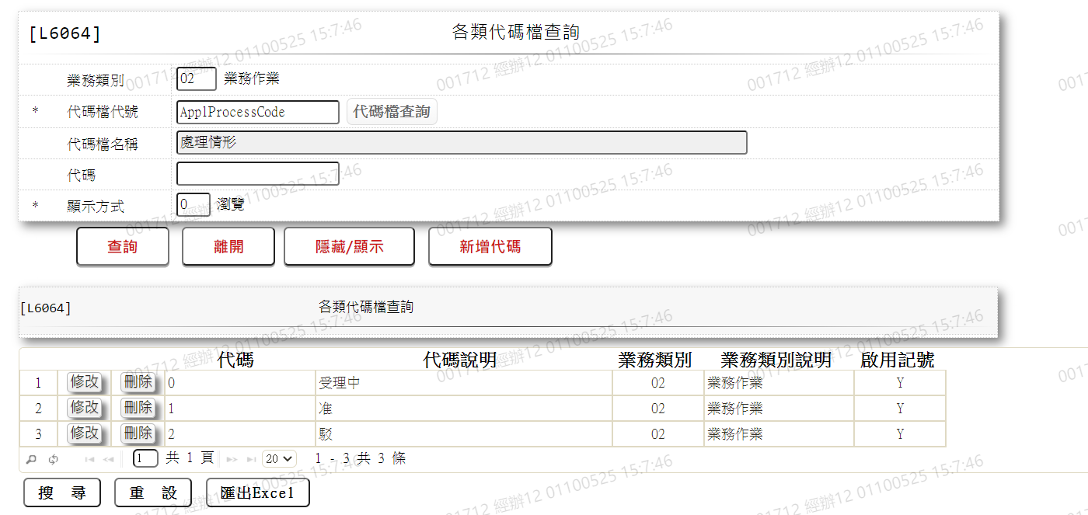

### L2111案件申請登錄 ***

* 功能說明

|  |  |
| --- | --- |
| 功能名稱 | 案件申請登錄 |
| 進入條件 | 1.維謢案件申請等資料。  2.需由入口交易【L2010申請案件明細資料查詢】進入 |
| 基本流程 | 1.參考「作業流程.案件申請」流程 2.維護[申請案件檔(FacCaseAppl)]  3.依據功能選項處理:  (1).新增、複製:新增案件資料  (2).修改:修改指定案件資料  (3).刪除:刪除指定案件資料  (4).查詢:查詢指定案件資料 |
| 選用流程 |  |
| 例外流程 |  |
| 執行後狀況 |  |
| 特別需求 | 使用共用元件GSeqCom取得案件申請編號  使用共用元件BankRelationCom取得案件申請編號 |
| 參考 |  |

* Table List:

|  |  |  |
| --- | --- | --- |
| 序號 | 名稱 | 說明 |
| 1 | FacCaseAppl | 申請案件檔 |
| 2 | CustMain | 客戶資料主檔 |
| 3 | FacProd | 商品參數主檔 |
| 4 | FacProdStepRate | 商品參數副檔階梯式利率 |
| 5 | FacProdAcctFee | 商品參數副檔帳管費 |
| 6 | FacProdPremium | 商品參數副檔年繳保費優惠減碼 |
| 7 | CdEmp | 員工資料檔 |
| 8 | PfCoOfficer | 協辦人員等級檔 |
| 9 | BankRelationCompany | 金控利害關係人_關係企業資料 |
| 10 | BankRelationFamily | 金控利害關係人_關係人員工之親屬資料 |
| 11 | BankRelationSelf | 金控利害關係人_關係人員工資料 |
| 12 | BankRelationSuspected | 是否為疑似準利害關係人檔 |
| 13 | CdCode | 共用代碼檔 |

UI畫面-新增

輸入畫面：

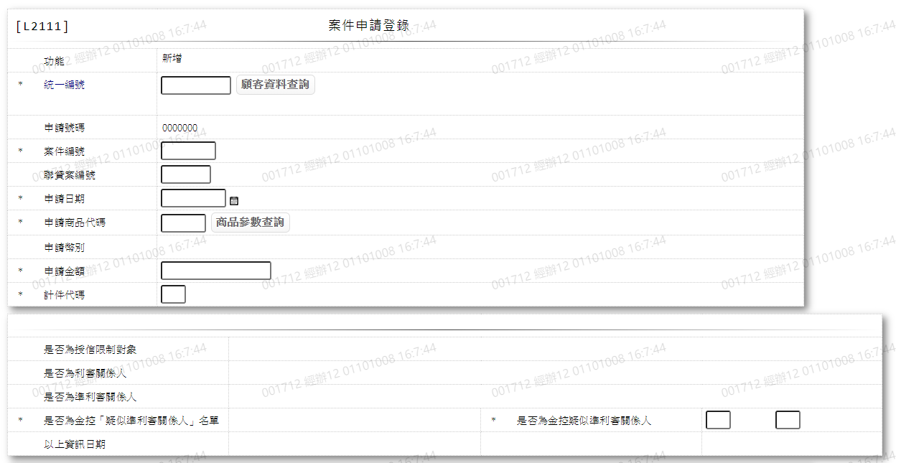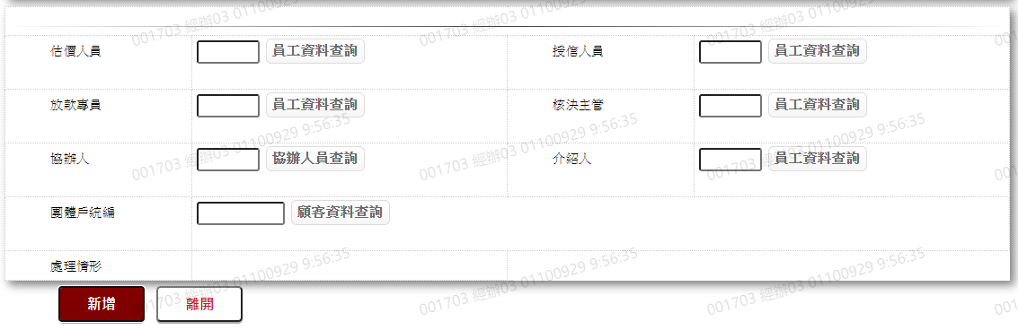

* 輸入畫面按鈕說明-新增

|  |  |  |
| --- | --- | --- |
| 序號 | 按鈕名稱 | 功能說明 |
| 1 | 新增 | 1.【L2010申請案件明細資料查詢】功能點「新增」時顯示。  <<檢查說明>>  2.檢核[統一編號(CustId)]是否存在於[客戶資料主檔  (CustMain)]，不存在則顯示錯誤訊息"E2003:查無資料"  3.檢核[團體戶統編(GroupId)]是否存在於[客戶資料主檔  (CustMain)]，不存在則顯示錯誤訊息"E2003:查無資料"  4.新增時[申請號碼(ApplNo)]由電腦產生,營業日之民國年(2位)+5位之流水號  5.[介紹人(Introducer)]不為空白時，更新[客戶資料主檔  (CustMain)]的[介紹人(Introducer)]，更新失敗時顯示錯誤訊息"E2010:更新資料時，發生錯誤"  6.新增[申請案件檔(FacCaseAppl)]，新增失敗時顯示錯誤訊息  "E2009:新增資料時，發生錯誤"  <<成功處理說明>>  7.新增[申請案件檔(FacCaseAppl)]資料 |
| 2 | 離開 | 1.關閉此畫面 |
| 3 | 重新交易 | 1.功能新增且交易成功時顯示,重新輸入另一筆新增案件申請資料 |

* 輸入畫面資料說明-新增

| 序號 | 欄位 | 說明 | | | | | 處理邏輯及注意事項 |
| --- | --- | --- | --- | --- | --- | --- | --- |
| 資料長度 | 預設值 | 選單內容 | 必填 | R/W |
| 1. | 功能 |  | 新增 |  |  | R |  |
| 2 | 統一編號 | 10 |  |  | V | W | 1.限輸入文數字,檢核條件：身份證格式/A(ID_UNINO,0)  2.若有輸入，檢查[統一編號], 是否存在於[客戶資料主檔(CustMain)],不存在時顯示"E0001:查詢資料不存在"  3.CustMain.CustId |
|  | 顧客資料查詢 | 按鈕 |  |  |  |  | 1.連結至【L1001顧客明細查詢】，並帶[統一編號]與[戶名]回來 |
|  | 戶名 |  |  |  |  | R | 1.CustMain.CustName |
| 3 | 申請號碼 |  | 0000000 |  |  | R | 1.於新增成功時,顯示系統自動編號  2.FacCaseAppl.ApplNo |
| 4 | 案件編號 | 7 |  |  | V | W | 1.限輸入數字,檢核條件:不可為0/V(2,0)  2.FacCaseAppl.CreditSysNo |
| 5 | 聯貸案編號 | 6 |  |  |  | W | 1.限輸入數字  2.FacCaseAppl.SyndNo |
| 1.[聯貸案編號]有值時需檢查是否存在[聯貸案訂約檔],若不存在則顯示錯誤訊息:”E0001,查詢資料不存在(聯貸訂約檔 聯貸案序號)” | | | | | | | |
| 6 | 申請日期 | 7 | 系統日曆日 | 日期選單 | V | W | 1.限輸入日期,檢核條件：  (1).不可為0/V(2,0)  (2).不可空白/V(7)  (3).日期格式/A(DATE,0)  (4).申請日期不可大於日曆  日  2.FacCaseAppl.ApplDate |
| 7 | 申請商品代碼 | 5 |  |  | V | W | 1.限輸入文數字, 檢核條件：不可空白/V(7)  2.檢查[申請商品代碼],是否存在於[商品參數主檔(FacProd)],不存在時顯示"E0001:查詢資料不存在"  3.FacCaseAppl.ProdNo |
|  | 商品參數查詢 | 按鈕 |  |  |  |  | 1.連結至【L2001商品參數明細資料查詢】，並帶[申請商品代碼]與[商品名稱]回來 |
| 7-1 | 商品名稱 |  |  |  |  | R | 1.FacProd.ProdName |
| 8 | 申請幣別 |  |  |  |  | R | 1.由[申請商品代碼]檢核[商品參數主檔(FacProd)]自動帶出  2.FacCaseAppl.CurrencyCode |
| 9 | 申請金額 | 14 |  |  | V | W | 1.限輸入數字,檢核條件：不可為0/V(2,0)  2.FacCaseAppl.ApplAmt |
| 10 | 計件代碼 | 1 |  | 下拉選單依據CdCode的DefCode=CdCode. PieceCode[選單1/L6064]  限[啟用記號(Enable)]=[Y.啟用] | V | W | 1.限輸入代碼,檢核條件：依選單/V(H)  2.FacCaseAppl.PieceCode |
| 11 | 是否為授信限制對象 |  |  |  |  | R | 1.依[統一編號]檢核  (1).[金控利害關係人_關係企業資料(BankRelationCompany)]  (2).[金控利害關係人_關係人員工之親屬資料(BankRelationFamily)]  (3).[金控利害關係人_關係人員工資料(BankRelationSelf)]  的[保險法(放款)(LAW005)]、[金控法第44條(LAW001)]、[準利害關係人]為Y或[為15日薪員工]時,顯示Y否則顯示N  2.FacCaseAppl.IsLimit |
| 12 | 是否為利害關係人 |  |  |  |  | R | 1.依[統一編號]檢核  (1).[金控利害關係人_關係企業資料(BankRelationCompany)]  (2).[金控利害關係人_關係人員工之親屬資料(BankRelationFamily)]  (3).[金控利害關係人_關係人員工資料(BankRelationSelf)]  的[保險法(放款)(LAW005)]、[金控法第44條(LAW001)]其中一項為Y時顯示Y否則顯示N  2. FacCaseAppl.IsLnrelNear |
| 13 | 是否為準利害關係人 |  |  |  |  | R | 依[統一編號]檢核  (1).[金控利害關係人_關係企業資料(BankRelationCompany)]  (2).[金控利害關係人_關係人員工之親屬資料(BankRelationFamily)]  (3).[金控利害關係人_關係人員工資料(BankRelationSelf)]  的[準利害關係人]為Y時顯示Y否則顯示N  2. FacCaseAppl.IsRelated |
| 14 | 是否為金控「疑似準利害關係人」名單 |  |  |  |  | R | 1.顯示現在資訊 |
|  | 明細查詢 | 按鈕 |  |  |  |  | 1.連結至【L1909疑似準利害關係人明細查詢】 |
| 15 | 是否為金控疑似準利害關係人 |  |  |  | V | W | 1.顯示現在資訊 |
| 15-1 | 確認欄位 | 1 |  | Y:確認核對無誤 | V | W | 1.限輸入代碼 |
| 16 | 估價人員 | 6 |  |  |  | W | 1.限輸入空白或文數字  2.若有輸入，檢查[估價人員],是否存在[員工資料檔(CdEmp)],不存在時顯示"E0001:查詢資料不存在"  3.FacCaseAppl.Estimate |
|  | 員工資料查詢 | 按鈕 |  |  |  |  | 1.連結至【L190A員工資料檔查詢】，並帶[估價人員]與[估價人員姓名]回來 |
|  | 估價人員姓名 |  |  |  |  | R | 1.CdEmp.Fullname |
| 17 | 授信人員 | 6 |  |  |  | W | 1.限輸入空白或文數字  2.若有輸入，檢查[授信人員],是否存在[員工資料檔(CdEmp)],不存在時顯示"E0001:查詢資料不存在"  3.FacCaseAppl.CreditOfficer |
|  | 員工資料查詢 | 按鈕 |  |  |  |  | 1.連結至【L190A員工資料檔查詢】，並帶[授信人員]與[授信人員姓名]回來 |
|  | 授信人員姓名 |  |  |  |  | R | 1.CdEmp.Fullname |
| 18 | 放款專員 | 6 |  |  |  | W | 1.限輸入空白或文數字  2.若有輸入，檢查[放款專員],是否存在[員工資料檔(CdEmp)],不存在時顯示"E0001:查詢資料不存在"  3.FacCaseAppl.LoanOfficer |
|  | 員工資料查詢 | 按鈕 |  |  |  |  | 1.連結至【L190A員工資料檔查詢】，並帶[放款專員]與[放款專員姓名]回來 |
|  | 放款專員姓名 |  |  |  |  | R | 1.CdEmp.Fullname |
| 19 | 核決主管 | 6 |  |  |  | W | 1.限輸入空白或文數字  2.若有輸入，檢查[核決主管],是否存在[員工資料檔(CdEmp)],不存在時顯示"E0001:查詢資料不存在"3.FacCaseAppl.Supervisor |
|  | 員工資料查詢 | 按鈕 |  |  |  |  | 1.連結至【L190A員工資料檔查詢】，並帶[核決主管]與[核決主管姓名]回來 |
|  | 核決主管姓名 |  |  |  |  | R | 1.CdEmp.Fullname |
| 20 | 協辦人 | 6 |  |  |  | W | 1.限輸入空白或文數字  2.如有輸入，檢查[協辦人],是否存在[協辦人員等級檔(PfCoOfficer)],不存在時顯示"E0001:查詢資料不存在  3.FacCaseAppl.Coorgnizer |
|  | 協辦人員等級查詢 | 按鈕 |  |  |  |  | 1.連結至【L5022協辦人員等級明細資料查詢】，並帶[協辦人]與[協辦人姓名]回來 |
|  | 協辦人姓名 |  |  |  |  | R | 1.CdEmp.Fullname |
| 21 | 介紹人 | 6 |  |  |  | W | 1.限輸入空白或文數字  2.若有輸入，檢查[介紹人],是否存在[員工資料檔(CdEmp)],不存在時顯示"E0001:查詢資料不存在"  3.FacCaseAppl.Introducer |
|  | 員工資料查詢 | 按鈕 |  |  |  |  | 1.連結至【L190A員工資料檔查詢】，並帶[介紹人]與[介紹人姓名]回來 |
|  | 介紹人姓名 |  |  |  |  | R | 1.CdEmp.Fullname |
| 22 | 團體戶統編 | 10 |  |  |  | W | 1.限輸入空白或文數字,有值時檢核條件：  (1).身份證格式/A(ID_UNINO,0)  2.若有輸入，檢查[團體戶統編],是否存在於[客戶資料主檔(CustMain)],不存在時顯示"E0001:查詢資料不存在"  3.CustMain.CustId |
|  | 顧客資料查詢 | 按鈕 |  |  |  |  | 1.連結至【L1001顧客明細查詢】，並帶[團體戶編號]與[團體戶戶名]回來 |
| 22-1 | 團體戶戶名 |  |  |  |  | R | 1.CustMain.CustName |
| 23 | 處理情形 |  |  |  |  | R | 1.FacCaseAppl.ProcessCode |

UI畫面-修改

輸入畫面：

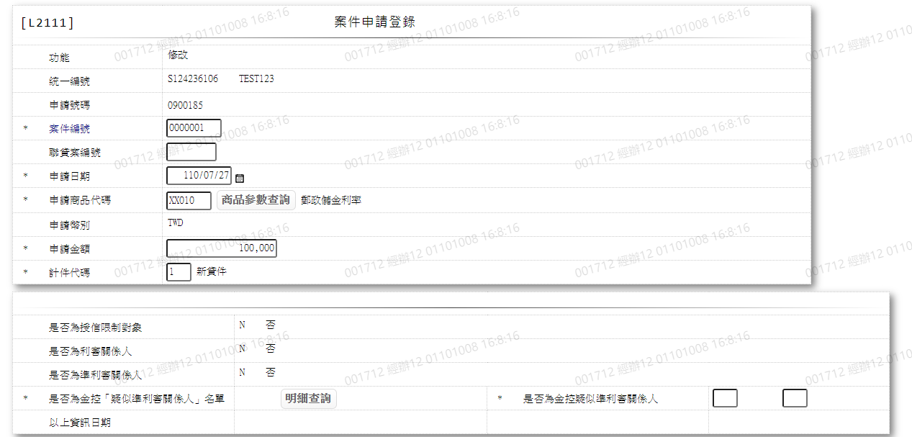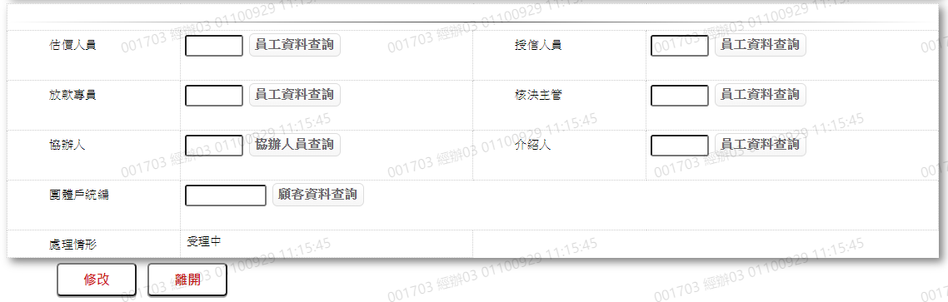

* 輸入畫面按鈕說明-修改

|  |  |  |
| --- | --- | --- |
| 序號 | 按鈕名稱 | 功能說明 |
| 1 | 修改 | 1.【L2010申請案件明細資料查詢】功能點「修改」時顯示。  <<檢查說明>>  2.檢核[統一編號(CustId)]是否存在於[客戶資料主檔  (CustMain)]，不存在則顯示錯誤訊息"E2003:查無資料"  3.檢核[團體戶統編(GroupId)]是否存在於[客戶資料主檔  (CustMain)]，不存在則顯示錯誤訊息"E2003:查無資料"  4.檢核[申請號碼(ApplNo)]是否存在於[申請案件檔  (FacCaseAppl)]，不存在則顯示錯誤訊息  "E2006:修改資料不存在"  5.當[申請案件檔(FacCaseAppl)]的[處理情形(ProcessCode)]不  為[1.准]時，檢核[介紹人(Introducer)]，不為空白時，更新  [客戶資料主檔(CustMain)]，更新失敗時顯示錯誤訊息  "E2010:更新資料時，發生錯誤"  6.更新[申請案件檔(FacCaseAppl)]，更新失敗時顯示錯誤訊息  "E2010:更新資料時，發生錯誤"  <<成功處理說明>>  7.修改[申請案件檔(FacCaseAppl)]資料 |
| 2 | 離開 | 1.關閉此畫面 |

* 輸入畫面資料說明-修改

| 序號 | 欄位 | 說明 | | | | | 處理邏輯及注意事項 |
| --- | --- | --- | --- | --- | --- | --- | --- |
| 資料長度 | 預設值 | 選單內容 | 必填 | R/W |
| 1. | 功能 |  | 修改 |  |  | R |  |
| 2 | 統一編號 |  |  |  |  | R | 1.FacCaseAppl. CustUKey 對應[客戶資料主檔(CustMain)]帶回[統一編號] |
| 2-1 | 戶名 |  |  |  |  | R | 1.CustMain.CustName |
| 3 | 申請號碼 |  | 0000000 |  |  | R | 1.FacCaseAppl.ApplNo |
| 4 | 案件編號 | 7 |  |  | V | W | 1.自動顯示原值  2.[處理情形]不為[受理中]時，跳過欄位  3.限輸入數字,檢核條件:不可為0/V(2,0)  4.FacCaseAppl. CreditSysNo |
| 5 | 聯貸案編號 | 6 |  |  |  | W | 1.自動顯示原值  2.[處理情形]不為[受理中]時，跳過欄位  3.限輸入數字  4.FacCaseAppl.SyndNo |
| 1.[聯貸案編號]有值時需檢查是否存在[聯貸案訂約檔],若不存在則顯示錯誤訊息:”E0001,查詢資料不存在(聯貸訂約檔 聯貸案序號)” | | | | | | | |
| 6 | 申請日期 | 7 | 系統日曆日 | 日期選單 | V | W | 1.自動顯示原值  2.[處理情形]不為[受理中]時，跳過欄位  3.限輸入日期, 檢核條件：  (1).不可為0/V(2,0)  (2).不可空白/V(7)  (3).日期格式/A(DATE,0)  (4).申請日期不可大於日曆  日  4.FacCaseAppl.ApplDate |
| 7 | 申請商品代碼 | 5 |  |  | V | W | 1.自動顯示原值  2.[處理情形]不為[受理中]時，跳過欄位  3.限輸入文數字, 檢核條件：不可空白/V(7)  4.檢查[申請商品代碼],是否存在於[商品參數主檔(FacProd)],不存在時顯示"E0001:查詢資料不存在"  5.FacCaseAppl.ProdNo |
|  | 商品參數查詢 | 按鈕 |  |  |  |  | 1.連結至【L2001商品參數明細資料查詢】，並帶[申請商品代碼]與[商品名稱]回來 |
| 7-1 | 商品名稱 |  |  |  |  | R | 1.FacProd.ProdName |
| 8 | 申請幣別 |  |  |  |  | R | 1.由[申請商品代碼]檢核[商品參數主檔(FacProd)]自動帶出  2.FacCaseAppl.CurrencyCode |
| 9 | 申請金額 | 14 |  |  | V | W | 1.自動顯示原值  2.[處理情形]不為[受理中]時，跳過欄位  3.限輸入數字,檢核條件：不可為0/V(2,0)  4.FacCaseAppl.ApplAmt |
| 10 | 計件代碼 | 1 |  | 下拉選單依據CdCode的DefCode=CdCode. PieceCode[選單1/L6064]  限[啟用記號(Enable)]=[Y.啟用] | V | W | 1.自動顯示原值  2.[處理情形]不為[受理中]時，  跳過欄位  3.限輸入代碼,檢核條件：依選單/V(H)  4.FacCaseAppl.PieceCode |
| 11 | 是否為授信限制對象 |  |  |  |  | R | 1.依[統一編號]檢核  (1).[金控利害關係人_關係企業資料(BankRelationCompany)]  (2).[金控利害關係人_關係人員工之親屬資料(BankRelationFamily)]  (3).[金控利害關係人_關係人員工資料(BankRelationSelf)]  的[保險法(放款)(LAW005)]、[金控法第44條(LAW001)]、[準利害關係人]為Y或[為15日薪員工]時,顯示Y否則顯示N  2.FacCaseAppl.IsLimit |
| 12 | 是否為利害關係人 |  |  |  |  | R | 1.依[統一編號]檢核  (1).[金控利害關係人_關係企業資料(BankRelationCompany)]  (2).[金控利害關係人_關係人員工之親屬資料(BankRelationFamily)]  (3).[金控利害關係人_關係人員工資料(BankRelationSelf)]  的[保險法(放款)(LAW005)]、[金控法第44條(LAW001)]其中一項為Y時顯示Y否則顯示N  2. FacCaseAppl.IsLnrelNear |
| 13 | 是否為準利害關係人 |  |  |  |  | R | 依[統一編號]檢核  (1).[金控利害關係人_關係企業資料(BankRelationCompany)]  (2).[金控利害關係人_關係人員工之親屬資料(BankRelationFamily)]  (3).[金控利害關係人_關係人員工資料(BankRelationSelf)]  的[準利害關係人]為Y時顯示Y否則顯示N  2. FacCaseAppl.IsRelated |
| 14 | 是否為金控「疑似準利害關係人」名單 |  |  |  |  | R | 1.顯示現在資訊 |
|  | 明細查詢 | 按鈕 |  |  |  |  | 1.連結至【L1909疑似準利害關係人明細查詢】 |
| 15 | 是否為金控疑似準利害關係人 |  |  |  | V | W | 1.顯示現在資訊 |
| 15-1 | 確認欄位 | 1 |  | Y:確認核對無誤 | V | W | 1.限輸入代碼 |
| 16 | 估價人員 | 6 |  |  |  | W | 1.自動顯示原值  2.[處理情形]不為[受理中]時，  跳過欄位  3.限輸入文數字  4.若有輸入，檢查[估價人員],是否存在[員工資料檔(CdEmp)], 不存在時顯示"E0001:查詢資料不存在"  5.FacCaseAppl.Estimate |
|  | 員工資料查詢 | 按鈕 |  |  |  |  | 1.連結至【L190A員工資料檔查詢】，並帶[估價人員]與[估價人員姓名]回來 |
|  | 估價人員姓名 |  |  |  |  | R | 1.CdEmp.Fullname |
| 17 | 授信人員 | 6 |  |  |  | W | 1.自動顯示原值  2.[處理情形]不為[受理中]時，  跳過欄位  3.限輸入文數字  4.若有輸入，檢查[授信人員],是否存在[員工資料檔(CdEmp)], 不存在時顯示"E0001:查詢資料不存在"  5.FacCaseAppl.CreditOfficer |
|  | 員工資料查詢 | 按鈕 |  |  |  |  | 1.連結至【L190A員工資料檔查詢】，並帶[授信人員]與[授信人員姓名]回來 |
|  | 授信人員姓名 |  |  |  |  | R | 1.CdEmp.Fullname |
| 18 | 放款專員 | 6 |  |  |  | W | 1.自動顯示原值  2.限輸入文數字  3.若有輸入，檢查[放款專員],是否存在[員工資料檔(CdEmp)],不存在時顯示"E0001:查詢資料不存在"  4.FacCaseAppl.LoanOfficer |
|  | 員工資料查詢 | 按鈕 |  |  |  |  | 1.連結至【L190A員工資料檔查詢】，並帶[放款專員]與[放款專元姓名]回來 |
|  | 放款專員姓名 |  |  |  |  | R | 1.CdEmp.Fullname |
| 19 | 核決主管 | 6 |  |  |  | W | 1.自動顯示原值  2.限輸入文數字  3.若有輸入，檢查[核決主管],是否存在[員工資料檔(CdEmp)],不存在時顯示"E0001:查詢資料不存在"  4.FacCaseAppl.Supervisor |
|  | 員工資料查詢 | 按鈕 |  |  |  |  | 1.連結至【L190A員工資料檔查詢】，並帶[核決主管]與[核決主管姓名]回來 |
|  | 核決主管姓名 |  |  |  |  | R | 1.CdEmp.Fullname |
| 20 | 協辦人 | 6 |  |  |  | W | 1.自動顯示原值  2.限輸入文數字  3.如有輸入，檢查[協辦人],是否存在[協辦人員等級檔(PfCoOfficer)], 不存在時顯示"E0001:查詢資料不存在  4.FacCaseAppl.Coorgnizer |
|  | 協辦人員等級查詢 | 按鈕 |  |  |  |  | 1.連結至【L5022協辦人員等級明細資料查詢】，並帶[協辦人]與[協辦人姓名]回來 |
|  | 協辦人姓名 |  |  |  |  | R | 1.CdEmp.Fullname |
| 21 | 介紹人 | 6 |  |  |  | W | 1.自動顯示原值  2.限輸入文數字  3.若有輸入，檢查[介紹人],是否存在[員工資料檔(CdEmp)],不存在時顯示"E0001:查詢資料不存在"  4.FacCaseAppl.Introducer |
|  | 員工資料查詢 | 按鈕 |  |  |  |  | 1.連結至【L190A員工資料檔查詢】，並帶[介紹人]與[介紹人姓名]回來 |
|  | 介紹人姓名 |  |  |  |  | R | 1.CdEmp.Fullname |
| 22 | 團體戶統編 | 10 |  |  |  | W | 1.自動顯示原值  2.[處理情形]不為[受理中]時，  跳過欄位  3.限輸入文數字,檢核條件：  (1).身份證格式  /A(ID_UNINO,0)  (2).檢核是否為團體戶  (3).檢查是否存在於主團體  戶向下的統編中  4.若有輸入，檢查[團體戶統編],是否存在於[客戶資料主檔(CustMain)],不存在時顯示"E0001:查詢資料不存在"  5.CustMain.CustId 限輸入文數字 |
|  | 顧客資料查詢 | 按鈕 |  |  |  |  | 1.連結至【L1001顧客明細查詢】，並帶[團體戶編號]與[團體戶戶名]回來 |
| 22-1 | 團體戶戶名 |  |  |  |  | R | 1.CustMain.CustName |
| 23 | 處理情形 |  |  |  |  | R | 1.FacCaseAppl.ProcessCode |
| 修改功能時，必須至少修改一個項目 | | | | | | | | |

UI畫面-複製

輸入畫面：

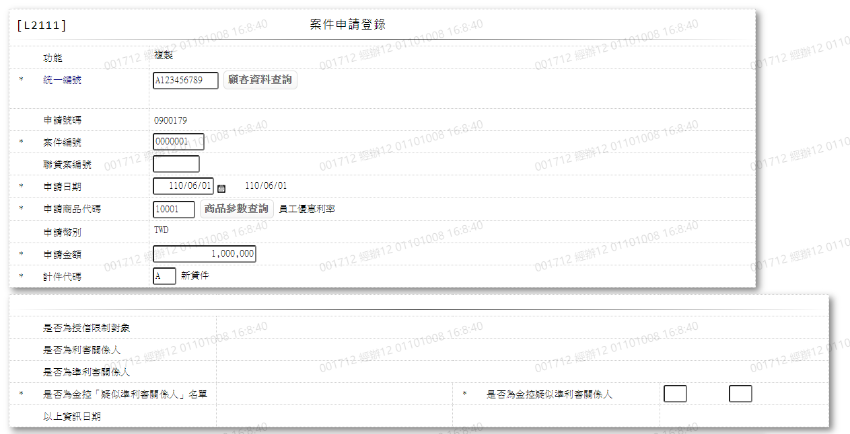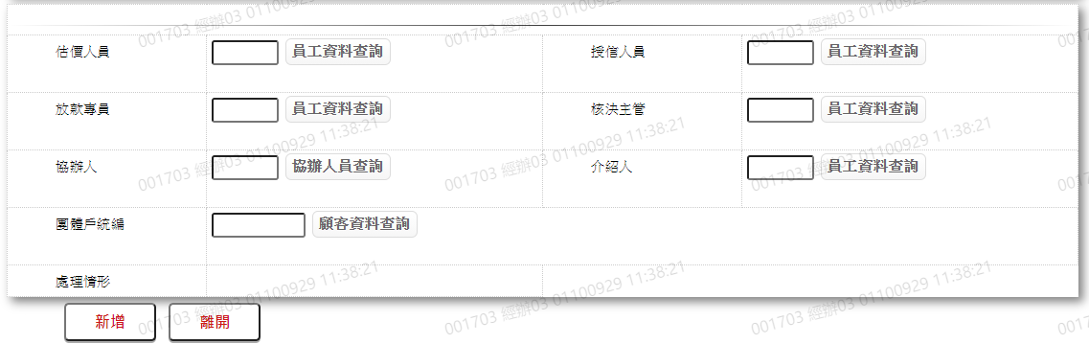

* 輸入畫面按鈕說明-複製

|  |  |  |
| --- | --- | --- |
| 序號 | 按鈕名稱 | 功能說明 |
| 1 | 新增 | 1.【L2010申請案件明細資料查詢】功能點「複製」時顯示。  <<檢查說明>>  2.檢核[統一編號(CustId)]是否存在於[客戶資料主檔  (CustMain)]，不存在則顯示錯誤訊息"E2003:查無資料"  3.檢核[團體戶統編(GroupId)]是否存在於[客戶資料主檔  (CustMain)]，不存在則顯示錯誤訊息"E2003:查無資料"  4.新增時[申請號碼(ApplNo)]由電腦產生,營業日之民國年(2位)+5位之流水號  5.更新[客戶資料主檔(CustMain)] 的[介紹人(Introducer)]，更新失敗時顯示錯誤訊息"E2010:更新資料時，發生錯誤"  6.新增[申請案件檔(FacCaseAppl)]，新增失敗時顯示錯誤訊息  "E2009:新增資料時，發生錯誤"  <<成功處理說明>>  7.新增[申請案件檔(FacCaseAppl)]資料 |
| 2 | 離開 | 1.關閉此畫面 |
| 3 | 重新交易 | 1.功能新增且交易成功時顯示,重新輸入另一筆新增案件申請資料 |

* 輸入畫面資料說明-複製

| 序號 | 欄位 | 說明 | | | | | 處理邏輯及注意事項 |
| --- | --- | --- | --- | --- | --- | --- | --- |
| 資料長度 | 預設值 | 選單內容 | 必填 | R/W |
| 1. | 功能 |  | 複製 |  |  | R |  |
| 2 | 統一編號 | 10 |  |  | V | W | 1.自動顯示複製來源  2.限輸入文數字,檢核條件：身份證格式/A(ID_UNINO,0)  3.若有輸入，檢查[統一編號], 是否存在於[客戶資料主檔(CustMain)],不存在時顯示"E0001:查詢資料不存在"  4.CustMain.CustId |
|  | 顧客資料查詢 | 按鈕 |  |  |  |  | 1.連結至【L1001顧客明細查詢】，並帶[統一編號]與[戶名]回來 |
|  | 戶名 |  |  |  |  | R | 1.CustMain.CustName |
| 3 | 申請號碼 |  | 0000000 |  |  | R | 1.FacCaseAppl.ApplNo |
| 4 | 案件編號 | 7 |  |  | V | W | 1.自動顯示複製來源  2.限輸入數字,檢核條件:不可為0/V(2,0)  3.FacCaseAppl.CreditSysNo |
| 5 | 聯貸案編號 | 6 |  |  |  | W | 1.自動顯示複製來源  2.限輸入數字  3.FacCaseAppl.SyndNo |
| 1.[聯貸案編號]有值時需檢查是否存在[聯貸案訂約檔],若不存在則顯示錯誤訊息:”E0001,查詢資料不存在(聯貸訂約檔 聯貸案序號)” | | | | | | | |
| 6 | 申請日期 | 7 | 系統日曆日 | 日期選單 | V | W | 1.自動顯示複製來源  2.限輸入日期, 檢核條件：  (1).不可為0/V(2,0)  (2).不可空白/V(7)  (3).日期格式/A(DATE,0)  (4).申請日期不可大於日曆  日  3.FacCaseAppl.ApplDate |
| 7 | 申請商品代碼 | 5 |  |  | V | W | 1.自動顯示複製來源  2.限輸入文數字, 檢核條件：不可空白/V(7)  3.檢查[申請商品代碼],是否存在於[商品參數主檔(FacProd)],不存在時顯示"E0001:查詢資料不存在"  4.FacCaseAppl.ProdNo |
|  | 商品參數查詢 | 按鈕 |  |  |  |  | 1.連結至【L2001商品參數明細資料查詢】，並帶[申請商品代碼]回來 |
| 7-1 | 商品名稱 |  |  |  |  | R | 1.FacProd.ProdName |
| 8 | 申請幣別 |  |  |  |  | R | 1.由[申請商品代碼]檢核[商品參數主檔(FacProd)]自動帶出  2.FacCaseAppl.CurrencyCode |
| 9 | 申請金額 | 14 |  |  | V | W | 1.自動顯示複製來源  2.限輸入數字,檢核條件：不可為0/V(2,0)  3.FacCaseAppl.ApplAmt |
| 10 | 計件代碼 | 1 |  | 下拉選單依據CdCode的DefCode=CdCode. PieceCode[選單1/L6064]  限[啟用記號(Enable)]=[Y.啟用] | V | W | 1.自動顯示複製來源  2.限輸入代碼,檢核條件：依選單/V(H)  3.FacCaseAppl.PieceCode |
| 11 | 是否為授信限制對象 |  |  |  |  | R | 1.依[統一編號]檢核  (1).[金控利害關係人_關係企業資料(BankRelationCompany)]  (2).[金控利害關係人_關係人員工之親屬資料(BankRelationFamily)]  (3).[金控利害關係人_關係人員工資料(BankRelationSelf)]  的[保險法(放款)(LAW005)]、[金控法第44條(LAW001)]、[準利害關係人]為Y或[為15日薪員工]時,顯示Y否則顯示N  2.FacCaseAppl.IsLimit |
| 12 | 是否為利害關係人 |  |  |  |  | R | 1.依[統一編號]檢核  (1).[金控利害關係人_關係企業資料(BankRelationCompany)]  (2).[金控利害關係人_關係人員工之親屬資料(BankRelationFamily)]  (3).[金控利害關係人_關係人員工資料(BankRelationSelf)]  的[保險法(放款)(LAW005)]、[金控法第44條(LAW001)]其中一項為Y時顯示Y否則顯示N  2. FacCaseAppl.IsLnrelNear |
| 13 | 是否為準利害關係人 |  |  |  |  | R | 依[統一編號]檢核  (1).[金控利害關係人_關係企業資料(BankRelationCompany)]  (2).[金控利害關係人_關係人員工之親屬資料(BankRelationFamily)]  (3).[金控利害關係人_關係人員工資料(BankRelationSelf)]  的[準利害關係人]為Y時顯示Y否則顯示N  2. FacCaseAppl.IsRelated |
| 14 | 是否為金控「疑似準利害關係人」名單 |  |  |  |  | R | 1.顯示現在資訊 |
|  | 明細查詢 | 按鈕 |  |  |  |  | 1.連結至【L1909疑似準利害關係人明細查詢】 |
| 15 | 是否為金控疑似準利害關係人 |  |  |  | V | W | 1.顯示現在資訊 |
| 15-1 | 確認欄位 | 1 |  | Y:確認核對無誤 | V | W | 1.限輸入代碼 |
| 16 | 估價人員 | 6 |  |  |  | W | 1.自動顯示複製來源  2.限輸入文數字  3.若有輸入，檢查[估價人員],是否存在[員工資料檔(CdEmp)], 不存在時顯示"E0001:查詢資料不存在"  4.FacCaseAppl.Estimate |
|  | 員工資料查詢 | 按鈕 |  |  |  |  | 1.連結至【L190A員工資料檔查詢】，並帶[估價人員]與[估價人員姓名]回來 |
|  | 估價人員姓名 |  |  |  |  | R | 1.CdEmp.Fullname |
| 17 | 授信人員 | 6 |  |  |  | W | 1.自動顯示複製來源  2.限輸入文數字  3.若有輸入，檢查[授信人員],是否存在[員工資料檔(CdEmp)], 不存在時顯示"E0001:查詢資料不存在"  4.FacCaseAppl.CreditOfficer |
|  | 員工資料查詢 | 按鈕 |  |  |  |  | 1.連結至【L190A員工資料檔查詢】，並帶[授信人員]與[授信人員姓名]回來 |
|  | 授信人員姓名 |  |  |  |  | R | 1.CdEmp.Fullname |
| 18 | 放款專員 | 6 |  |  |  | W | 1.自動顯示複製來源  2.限輸入文數字  3.若有輸入，檢查[放款專員],是否存在[員工資料檔(CdEmp)],不存在時顯示"E0001:查詢資料不存在"  4.FacCaseAppl.LoanOfficer |
|  | 員工資料查詢 | 按鈕 |  |  |  |  | 1.連結至【L190A員工資料檔查詢】，並帶[放款專員]與[放款專員姓名]回來 |
|  | 放款專員姓名 |  |  |  |  | R | 1.CdEmp.Fullname |
| 19 | 核決主管 | 6 |  |  |  | W | 1.自動顯示複製來源  2.限輸入文數字  3.若有輸入，檢查[核決主管],是否存在[員工資料檔(CdEmp)],不存在時顯示"E0001:查詢資料不存在"  4.FacCaseAppl.Supervisor |
|  | 員工資料查詢 | 按鈕 |  |  |  |  | 1.連結至【L190A員工資料檔查詢】，並帶[核決主管]與[核決主管姓名]回來 |
|  | 核決主管姓名 |  |  |  |  | R | 1.CdEmp.Fullname |
| 20 | 協辦人 | 6 |  |  |  | W | 1.自動顯示複製來源  2.限輸入文數字  3.如有輸入，檢查[協辦人],是否存在[協辦人員等級檔(PfCoOfficer)], 不存在時顯示"E0001:查詢資料不存在"  4.FacCaseAppl.Coorgnizer |
|  | 協辦人員等級查詢 | 按鈕 |  |  |  |  | 1.連結至【L5022協辦人員等級明細資料查詢】，並帶[協辦人]與[協辦人姓名]回來 |
|  | 協辦人姓名 |  |  |  |  | R | 1.CdEmp.Fullname |
| 21 | 介紹人 | 6 |  |  |  | W | 1.自動顯示複製來源  2.限輸入文數字  3.若有輸入，檢查[介紹人],是否存在[員工資料檔(CdEmp)],不存在時顯示"E0001:查詢資料不存在"  4.FacCaseAppl.Introducer |
|  | 員工資料查詢 | 按鈕 |  |  |  |  | 1.連結至【L190A員工資料檔查詢】，並帶[介紹人]與[介紹人姓名]回來 |
|  | 介紹人姓名 |  |  |  |  | R | 1.CdEmp.Fullname |
| 22 | 團體戶統編 | 10 |  |  |  | W | 1.自動顯示複製來源  2.限輸入文數字,檢核條件：  (1).身份證格式  /A(ID_UNINO,0)  (2).檢核是否為團體戶  (3).檢查是否存在於主團體  戶向下的統編中  3.若有輸入，檢查[團體戶統編],是否存在於[客戶資料主檔(CustMain)],不存在時顯示"E0001:查詢資料不存在"  4.CustMain.CustId 限輸入文數字 |
|  | 顧客資料查詢 | 按鈕 |  |  |  |  | 1.連結至【L1001顧客明細查詢】，並帶[團體戶編號]與[團體戶戶名]回來 |
| 22-1 | 團體戶戶名 |  |  |  |  | R | 1.CustMain.CustName |
| 23 | 處理情形 |  |  |  |  | R | 1.FacCaseAppl.ProcessCode |

UI畫面-刪除

輸入畫面：

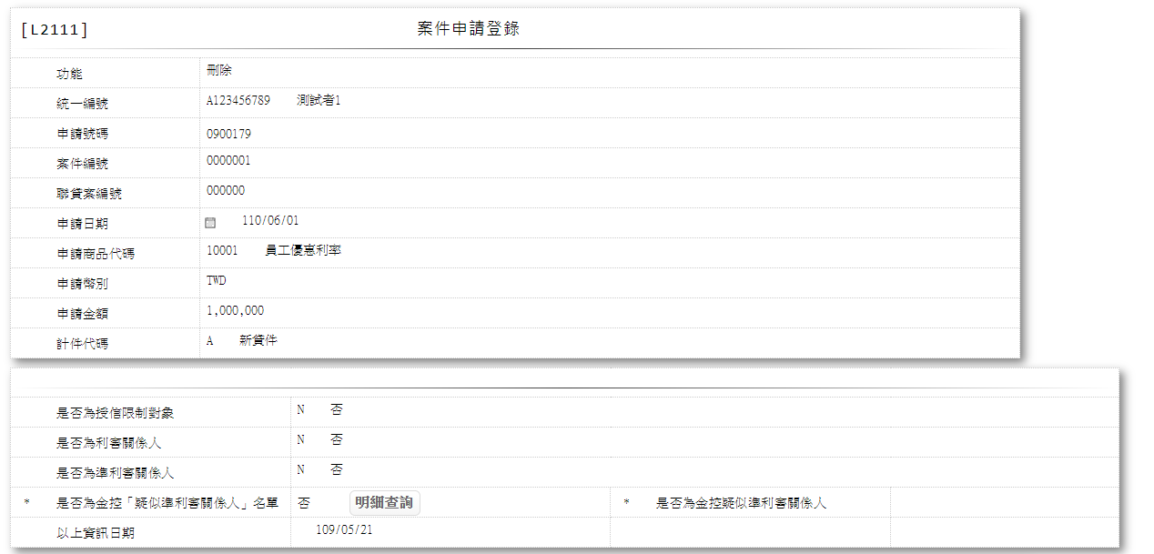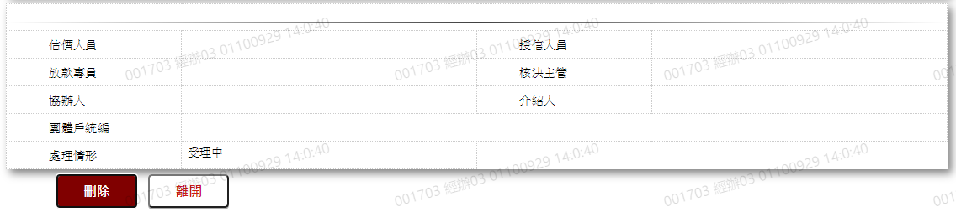

* 輸入畫面按鈕說明-刪除

|  |  |  |
| --- | --- | --- |
| 序號 | 按鈕名稱 | 功能說明 |
| 1 | 刪除 | 1.【L2010申請案件明細資料查詢】功能點「刪除」時顯示。  <<檢查說明>>  2.檢核[統一編號(CustId)]是否存在於[客戶資料主檔  (CustMain)]，不存在則顯示錯誤訊息"E2003:查無資料"  3.檢核[團體戶統編(GroupId)]是否存在於[客戶資料主檔  (CustMain)]，不存在則顯示錯誤訊息"E2003:查無資料"  4.檢核[申請號碼(ApplNo)]是否存在於[申請案件檔(FacCaseAppl)]，不存在則顯示錯誤訊息"E2007:刪除資料不存在"  4-1.檢核[申請號碼(ApplNo)]的[處理情形(ProcessCode)]若不為[0.受理中]則顯示錯誤訊息"E2063:已作過准駁處理之案件不可刪除"  5.刪除[申請案件檔(FacCaseAppl]，刪除失敗時顯示錯誤訊息  "E2008:刪除資料時，發生錯誤"  <<成功處理說明>>  6.刪除[申請案件檔(FacCaseAppl)]資料 |
| 2 | 離開 | 1.關閉此畫面 |

* 輸入畫面資料說明-刪除

| 序號 | 欄位 | 說明 | | | | | 處理邏輯及注意事項 |
| --- | --- | --- | --- | --- | --- | --- | --- |
| 資料長度 | 預設值 | 選單內容 | 必填 | R/W |
| 1. | 功能 |  | 刪除 |  |  | R |  |
| 2 | 統一編號 | 10 |  |  |  | R | 1.FacCaseAppl. CustUKey對應[客戶資料主檔(CustMain)]帶回[統一編號】 |
| 2-1 | 戶名 |  |  |  |  | R | 1.CustMain.CustName |
| 3 | 申請號碼 |  |  |  |  | R | 1.FacCaseAppl.ApplNo |
| 4 | 案件編號 |  |  |  |  | R | 1.FacCaseAppl.CreditSysNo |
| 5 | 聯貸案編號 |  |  |  |  | R | 1.FacCaseAppl.SyndNo |
| 6 | 申請日期 |  |  |  |  | R | 1.FacCaseAppl.ApplDate |
| 7 | 申請商品代碼 |  |  |  |  | R | 1.FacCaseAppl.ProdNo |
| 7-1 | 商品名稱 |  |  |  |  | R | 1.FacProd.ProdName |
| 8 | 申請幣別 |  |  |  |  | R | 1.FacCaseAppl.CurrencyCode |
| 9 | 申請金額 |  |  |  |  | R | 1.FacCaseAppl.ApplAmt |
| 10 | 計件代碼 |  |  |  |  | R | 1.FacCaseAppl.PieceCode |
| 11 | 是否為授信限制對象 |  |  |  |  | R | 1.依[統一編號]檢核  (1).[金控利害關係人_關係企業資料(BankRelationCompany)]  (2).[金控利害關係人_關係人員工之親屬資料(BankRelationFamily)]  (3).[金控利害關係人_關係人員工資料(BankRelationSelf)]  的[保險法(放款)(LAW005)]、[金控法第44條(LAW001)]、[準利害關係人]為Y或[為15日薪員工]時,顯示Y否則顯示N  2.FacCaseAppl.IsLimit |
| 12 | 是否為利害關係人 |  |  |  |  | R | 1.依[統一編號]檢核  (1).[金控利害關係人_關係企業資料(BankRelationCompany)]  (2).[金控利害關係人_關係人員工之親屬資料(BankRelationFamily)]  (3).[金控利害關係人_關係人員工資料(BankRelationSelf)]  的[保險法(放款)(LAW005)]、[金控法第44條(LAW001)]其中一項為Y時顯示Y否則顯示N  2. FacCaseAppl.IsLnrelNear |
| 13 | 是否為準利害關係人 |  |  |  |  | R | 依[統一編號]檢核  (1).[金控利害關係人_關係企業資料(BankRelationCompany)]  (2).[金控利害關係人_關係人員工之親屬資料(BankRelationFamily)]  (3).[金控利害關係人_關係人員工資料(BankRelationSelf)]  的[準利害關係人]為Y時顯示Y否則顯示N  2. FacCaseAppl.IsRelated |
| 14 | 是否為金控「疑似準利害關係人」名單 |  |  |  |  | R | 1.顯示現在資訊 |
|  | 明細查詢 | 按鈕 |  |  |  |  | 1.連結至【L1909疑似準利害關係人明細查詢】 |
| 15 | 是否為金控疑似準利害關係人 |  |  |  |  | R | 1.顯示現在資訊 |
| 15-1 | 確認欄位 |  |  |  |  | R | 1.顯示現在資訊 |
| 16 | 估價人員 |  |  |  |  | R | 1.FacCaseAppl.Estimate  對應[員工資料檔(CdEmp)]的[電腦編號(EmployeeNo)]並帶回[估價人員]及[估價人員姓名] |
|  | 估價人員姓名 |  |  |  |  | R | 1.CdEmp.Fullname |
| 17 | 授信人員 | 6 |  |  |  | R | 1.FacCaseAppl.CreditOfficer對應[員工資料檔(CdEmp)]的[電腦編號(EmployeeNo)]並帶回[授信人員]及[授信人員姓名] |
|  | 授信人員姓名 |  |  |  |  | R | 1.CdEmp.Fullname |
| 18 | 放款專員 | 6 |  |  |  | R | 1.FacCaseAppl.LoanOfficer對應[員工資料檔(CdEmp)]的[電腦編號(EmployeeNo)]並帶回[放款專員]及[放款專員姓名] |
|  | 放款專員姓名 |  |  |  |  | R | 1.CdEmp.Fullname |
| 19 | 核決主管 |  |  |  |  | R | 1.FacCaseAppl.Supervisor對應[員工資料檔(CdEmp)]的[電腦編號(EmployeeNo)]並帶回[核決主管]及[核決主管姓名] |
|  | 核決主管姓名 |  |  |  |  | R | 1.CdEmp.Fullname |
| 20 | 協辦人 |  |  |  |  | R | 1.FacCaseAppl.Coorgnizer對應[協辦人員等級檔(PfCoOfficer)]的[電腦編號(EmployeeNo)]並帶回[協辦人]及[協辦人姓名] |
|  | 協辦人姓名 |  |  |  |  | R | 1.CdEmp.Fullname |
| 21 | 介紹人 |  |  |  |  | R | 1.FacCaseAppl.Introducer對應[員工資料檔(CdEmp)]的[員工代號(EmpNo)]並帶回[介紹人]及[介紹人姓名] |
|  | 介紹人姓名 |  |  |  |  | R | 1.CdEmp.Fullname |
| 22 | 團體戶統編 |  |  |  |  | R | 1.CustMain.CustId |
| 22-1 | 團體戶戶名 |  |  |  |  | R | 1.CustMain.CustName |
| 23 | 處理情形 |  |  |  |  | R | 1.FacCaseAppl.ProcessCode |

UI畫面-查詢

輸入畫面：

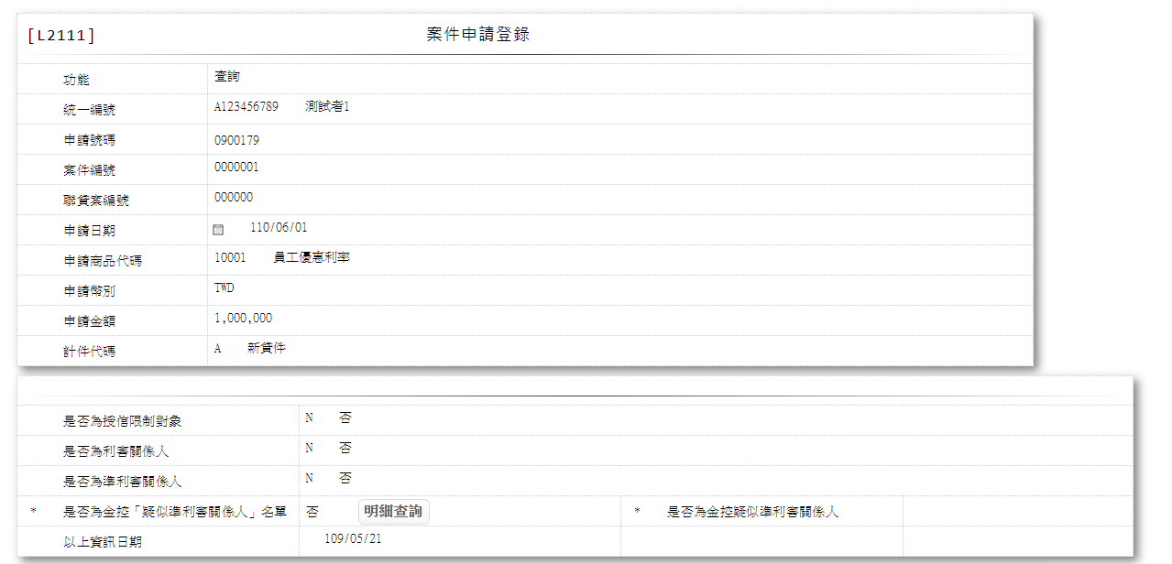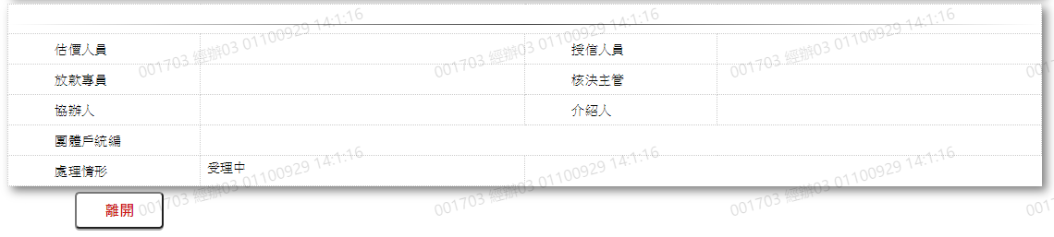

* 輸入畫面按鈕說明-查詢

|  |  |  |
| --- | --- | --- |
| 序號 | 按鈕名稱 | 功能說明 |
| 1 | 離開 | 1.關閉此畫面 |

* 輸入畫面資料說明-查詢

| 序號 | 欄位 | 說明 | | | | | 處理邏輯及注意事項 |
| --- | --- | --- | --- | --- | --- | --- | --- |
| 資料長度 | 預設值 | 選單內容 | 必填 | R/W |
| 1. | 功能 |  | 查詢 |  |  | R |  |
| 2 | 統一編號 | 10 |  |  |  | R | 1.FacCaseAppl. CustUKey對應[客戶資料主檔(CustMain)]帶回[統一編號】 |
| 2-1 | 戶名 |  |  |  |  | R | 1.CustMain.CustName |
| 3 | 申請號碼 |  |  |  |  | R | 1.FacCaseAppl.ApplNo |
| 4 | 案件編號 |  |  |  |  | R | 1.FacCaseAppl.CreditSysNo |
| 5 | 聯貸案編號 |  |  |  |  | R | 1.FacCaseAppl.SyndNo |
| 6 | 申請日期 |  |  |  |  | R | 1.FacCaseAppl.ApplDate |
| 7 | 申請商品代碼 |  |  |  |  | R | 1.FacCaseAppl.ProdNo |
| 7-1 | 商品名稱 |  |  |  |  | R | 1.FacProd.ProdName |
| 8 | 申請幣別 |  |  |  |  | R | 1.FacCaseAppl.CurrencyCode |
| 9 | 申請金額 |  |  |  |  | R | 1.FacCaseAppl.ApplAmt |
| 10 | 計件代碼 |  |  |  |  | R | 1.FacCaseAppl.PieceCode |
| 11 | 是否為授信限制對象 |  |  |  |  | R | 1.依[統一編號]檢核  (1).[金控利害關係人_關係企業資料(BankRelationCompany)]  (2).[金控利害關係人_關係人員工之親屬資料(BankRelationFamily)]  (3).[金控利害關係人_關係人員工資料(BankRelationSelf)]  的[保險法(放款)(LAW005)]、[金控法第44條(LAW001)]、[準利害關係人]為Y或[為15日薪員工]時,顯示Y否則顯示N  2.FacCaseAppl.IsLimit |
| 12 | 是否為利害關係人 |  |  |  |  | R | 1.依[統一編號]檢核  (1).[金控利害關係人_關係企業資料(BankRelationCompany)]  (2).[金控利害關係人_關係人員工之親屬資料(BankRelationFamily)]  (3).[金控利害關係人_關係人員工資料(BankRelationSelf)]  的[保險法(放款)(LAW005)]、[金控法第44條(LAW001)]其中一項為Y時顯示Y否則顯示N  2. FacCaseAppl.IsLnrelNear |
| 13 | 是否為準利害關係人 |  |  |  |  | R | 依[統一編號]檢核  (1).[金控利害關係人_關係企業資料(BankRelationCompany)]  (2).[金控利害關係人_關係人員工之親屬資料(BankRelationFamily)]  (3).[金控利害關係人_關係人員工資料(BankRelationSelf)]  的[準利害關係人]為Y時顯示Y否則顯示N  2. FacCaseAppl.IsRelated |
| 14 | 是否為金控「疑似準利害關係人」名單 |  |  |  |  | R | 1.顯示現在資訊 |
|  | 明細查詢 | 按鈕 |  |  |  |  | 1.連結至【L1909疑似準利害關係人明細查詢】 |
| 15 | 是否為金控疑似準利害關係人 |  |  |  |  | R | 1.顯示現在資訊 |
| 15-1 | 確認欄位 |  |  |  |  | R | 1.顯示現在資訊 |
| 16 | 估價人員 |  |  |  |  | R | 1.FacCaseAppl.Estimate  對應[員工資料檔(CdEmp)]的[電腦編號(EmployeeNo)]並帶回[估價人員]及[估價人員姓名] |
|  | 估價人員姓名 |  |  |  |  | R | 1.CdEmp.Fullname |
| 17 | 授信人員 | 6 |  |  |  | R | 1.FacCaseAppl.CreditOfficer對應[員工資料檔(CdEmp)]的[電腦編號(EmployeeNo)]並帶回[授信人員]及[授信人員姓名] |
|  | 授信人員姓名 |  |  |  |  | R | 1.CdEmp.Fullname |
| 18 | 放款專員 | 6 |  |  |  | R | 1.FacCaseAppl.LoanOfficer對應[員工資料檔(CdEmp)]的[電腦編號(EmployeeNo)]並帶回[放款專員]及[放款專員姓名] |
|  | 放款專員姓名 |  |  |  |  | R | 1.CdEmp.Fullname |
| 19 | 核決主管 |  |  |  |  | R | 1.FacCaseAppl.Supervisor對應[員工資料檔(CdEmp)]的[電腦編號(EmployeeNo)]並帶回[核決主管]及[核決主管姓名] |
|  | 核決主管姓名 |  |  |  |  | R | 1.CdEmp.Fullname |
| 20 | 協辦人 |  |  |  |  | R | 1.FacCaseAppl.Coorgnizer對應[協辦人員等級檔(PfCoOfficer)]的[電腦編號(EmployeeNo)]並帶回[協辦人]及[協辦人姓名] |
|  | 協辦人姓名 |  |  |  |  | R | 1.CdEmp.Fullname |
| 21 | 介紹人 |  |  |  |  | R | 1.FacCaseAppl.Introducer對應[員工資料檔(CdEmp)]的[員工代號(EmpNo)]並帶回[介紹人]及[介紹人姓名] |
|  | 介紹人姓名 |  |  |  |  | R | 1.CdEmp.Fullname |
| 22 | 團體戶統編 |  |  |  |  | R | 1.CustMain.CustId |
| 22-1 | 團體戶戶名 |  |  |  |  | R | 1.CustMain.CustName |
| 23 | 處理情形 |  |  |  |  | R | 1.FacCaseAppl.ProcessCode |

選單

* 選單1/L6064

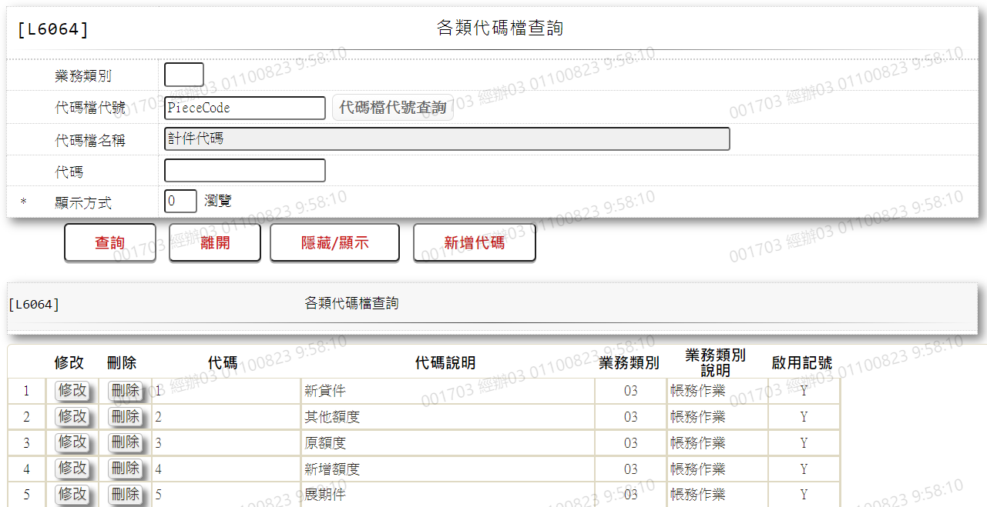

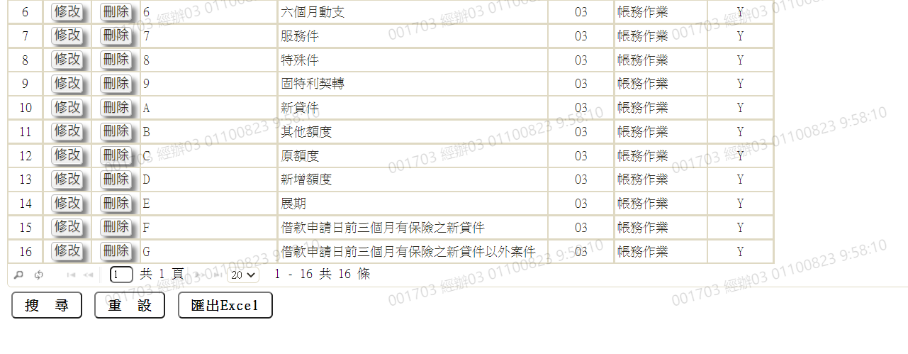

* 選單2/L6064

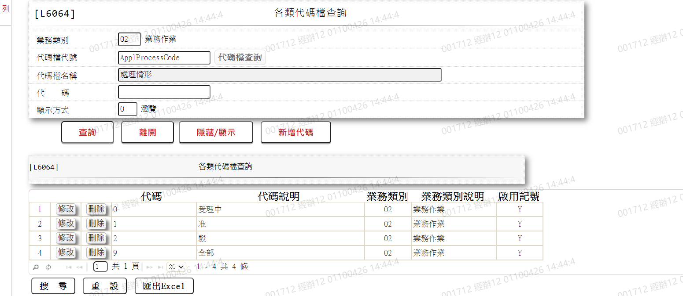

### L2112團體戶申請登錄 ***

* 功能說明

|  |  |
| --- | --- |
| 功能名稱 | 團體戶申請登錄 |
| 進入條件 | 1.新增團體戶申請資料時。 |
| 基本流程 | 1.參考「作業流程.案件申請」流程 2.維護[申請案件檔(FacCaseAppl)]  3.此功能提供團體戶放款申請案件資料輸入,以節省輸入時間 |
| 選用流程 |  |
| 例外流程 |  |
| 執行後狀況 |  |
| 特別需求 | 使用共用元件GSeqCom取得案件申請號碼 |
| 參考 |  |

* Table List:

|  |  |  |
| --- | --- | --- |
| 序號 | 名稱 | 說明 |
| 1 | CustMain | 客戶資料主檔 |
| 2 | FacCaseAppl | 案件申請檔 |
| 3 | CdEmp | 員工資料檔 |

* UI畫面

輸入畫面：

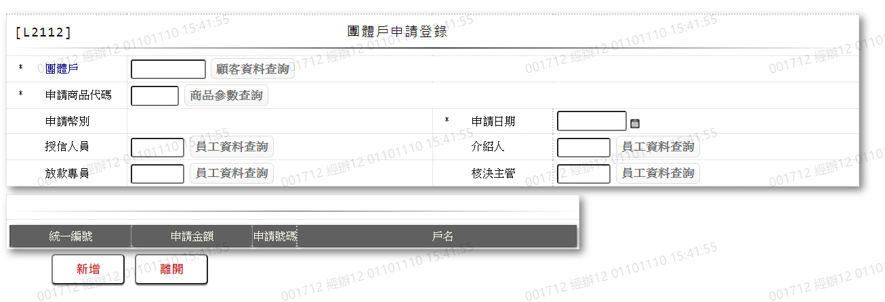

* 輸入畫面按鈕說明

|  |  |  |
| --- | --- | --- |
| 序號 | 按鈕名稱 | 功能說明 |
| 1 | 新增 | <<檢查說明>>  1.檢核[團體戶統編(GroupId)]是否存在於[客戶資料主檔  (CustMain)]，不存在則顯示錯誤訊息"E2003:查無資料"  2.檢核[統一編號(CustId)]是否存在於[客戶資料主檔  (CustMain)]，不存在則顯示錯誤訊息"E2003:查無資料"  3.新增[申請案件檔(FacCaseAppl)]，新增失敗時顯示錯誤訊息  "E2009:新增資料時，發生錯誤"  <<成功處理說明>>  4.新增[申請案件檔(FacCaseAppl)]資料 |
| 2 | 離開 | 1.關閉此畫面 |
| 3 | 重新交易 | 1.功能新增且交易成功時顯示,重新輸入另一筆新增團體戶申請資料 |

* 輸入畫面資料說明

| 序號 | 欄位 | 說明 | | | | | 處理邏輯及注意事項 |
| --- | --- | --- | --- | --- | --- | --- | --- |
| 資料長度 | 預設值 | 選單內容 | 必填 | R/W |
| 1 | 團體戶 | 10 |  |  | V | W | 1.限輸入文數字,檢核條件：  (1).不可空白/V(7)  (2).統一編號格式  /A(ID_UNINO,0)  2.檢查[團體戶],是否存在於[客戶資料主檔(CustMain)], 不存在時顯示"E0001:查詢資料不存在"  3.若存在[客戶資料主檔(CustMain)]，則檢查[客戶別(CustTypeCode)]是否為[06.團體]，不是則丟"此統編非團體戶"  4.CustMain.CustId |
|  | 顧客資料查詢 | 按鈕 |  |  |  |  | 1.連結至【L1001顧客明細資料查詢】，並帶[團體戶]回來 |
| 2 | 申請商品代碼 | 5 |  |  | V | W | 1.限輸入文數字,檢核條件：不可空白/V(7)  2.檢查[申請商品代碼],是否存在於[商品參數主檔(FacProd)],不存在時顯示"E0001:查詢資料不存在"  3.FacCaseAppl.ProdNo |
|  | 商品參數查詢 | 按鈕 |  |  |  |  | 1.連結至【L2001商品參數明細查詢】，並帶[申請商品代碼]回來 |
| 3 | 申請幣別 |  | TWD |  |  | R | 1.由[申請商品代碼]檢核[商品參數主檔(FacProd)]自動帶出  2.FacCaseAppl.CurrencyCode |
| 4 | 申請日期 | 7 | 系統日曆日 | 日期選單 | V | W | 1.限輸入日期,檢核條件：  (1).不可為0/V(2)  (2).日期格式/A(DATE,0)  (3).日期需介於系統日曆日至9991231/V(5)  2.FacCaseAppl.ApplDate |
| 5 | 授信人員 | 6 |  |  |  | W | 1.限輸入文數字  2.檢查[授信人員],是否存在[員工資料檔(CdEmp)], 不存在時顯示"E0001:查詢資料不存在"  3.FacCaseAppl.CreditOfficer |
|  | 員工資料查詢 | 按鈕 |  |  |  |  | 1.連結至【L190A員工資料檔查詢】，並帶[授信人員]回來 |
| 6 | 介紹人 | 6 |  |  |  | W | 1.限輸入文數字  2.檢查[介紹人],是否存在[員工資料檔(CdEmp)], 不存在時顯示"E0001:查詢資料不存在"  3.FacCaseAppl.Introducer |
|  | 員工資料查詢 | 按鈕 |  |  |  |  | 1.連結至【L190A員工資料檔查詢】，並帶[介紹人]回來 |
| 7 | 放款專員 | 6 |  |  |  | W | 1.限輸入文數字  2.檢查[放款專員],是否存在[員工資料檔(CdEmp)], 不存在時顯示"E0001:查詢資料不存在"  3.FacCaseAppl.LoanOfficer |
|  | 員工資料查詢 | 按鈕 |  |  |  |  | 1.連結至【L190A員工資料檔查詢】，並帶[放款專員]回來 |
| 8 | 核決主管 | 6 |  |  |  | W | 1.限輸入文數字  2.檢查[核決主管],是否存在[員工資料檔(CdEmp)], 不存在時顯示"E0001:查詢資料不存在"  3.FacCaseAppl.Supervisor |
|  | 員工資料查詢 | 按鈕 |  |  |  |  | 1.連結至【L190A員工資料檔查詢】，並帶[核決主管]回來 |
| 多筆式輸入(最多20筆) | | | | | | | |
| 9 | 統一編號 | 10 |  |  | V | W | 1.第一筆限輸入文數字,檢核條  件:  (1).不可空白/V(7)  (2).統一編號格式  /A(ID_UNINO,0)  (3).檢核[統一編號]是否有  重複輸入  (4).不可與[團體戶]相同  2.第二筆起,限輸入文數字，若  有輸入檢核條件:  (1).統一編號格式  /A(ID_UNINO,0)  (2).檢核[統一編號]是否有  重複輸入  (3).不可與[團體戶]相同  3.CustMain.CustId |
| 10 | 申請金額 | 14 |  |  | V | W | 1.第一筆限輸入數字,檢核條  件：不可為0/V(2)  2.第二筆起,若[統一編號]不為  空白，檢核條件: 不可為  0/V(2)  2. FacCaseAppl.ApplAmt |
| 11 | 申請號碼 | 7 |  |  |  | R | 1.於新增成功時,顯示系統自動編號  2.FacCaseAppl.ApplNo |
| 12 | 戶名 | 100 |  |  |  | R | 1. CustMain.CustName |

### L2151額度登錄准駁查詢 ***

* 功能說明

|  |  |
| --- | --- |
| 功能名稱 | 額度登錄准駁查詢 |
| 進入條件 | 1.維謢駁回額度等資料。  2.需由入口交易【L2010申請案件明細資料查詢】進入 |
| 基本流程 | 1.參考「作業流程.案件申請」流程 2.維護[申請案件檔(FacCaseAppl)]  3.依據功能選項處理:  (1).駁回:駁回額度資料,  (2).查詢:查詢案件申請准駁資料  (3).訂正:訂正駁回額度資料 |
| 選用流程 |  |
| 例外流程 |  |
| 執行後狀況 | 需主管核可 |
| 特別需求 | 1.使用共用元件  LoanCom |
| 參考 |  |

* Table List:

|  |  |  |
| --- | --- | --- |
| 序號 | 名稱 | 說明 |
| 1 | FacCaseAppl | 案件申請檔 |
| 2 | TxTemp | 交易暫存檔 |
| 3 | CustMain | 客戶資料主檔 |
| 4 | FacProd | 商品參數主檔 |
| 5 | CdEmp | 員工資料檔 |

* UI畫面-駁回

輸入畫面：

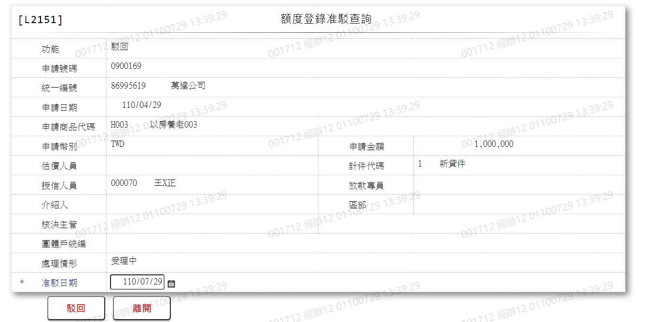

* 輸入畫面按鈕說明-駁回

|  |  |  |
| --- | --- | --- |
| 序號 | 按鈕名稱 | 功能說明 |
| 1 | 駁回 | 1.【L2010申請案件明細資料查詢】功能點「駁回」時顯示。  <<檢查說明>>  2.駁回處理:  (1).檢核主管核可  (2).檢核該[申請案件(ApplNo)]是否存在[案件申請檔  (FacCaseAppl)]，不存在則顯示錯誤訊息"E2006:  修改資料不存在"  (3).檢核[案件申請檔(FacCaseAppl)]的[處理情形  (ProcessCode)]為[1.准]時，顯示錯誤訊息"E2064:申請案  件已核准"；為[2.駁]時，顯示錯誤訊息"E2065:申請案件  已駁回"  (4).新增[交易暫存檔(TxTemp)]，新增失敗時顯示錯誤訊息"E0005:新增資料時，發生錯誤"  (5).更新[案件申請檔(FacCaseAppl)]，更新失敗時顯示  錯誤訊息"E2010:更新資料時，發生錯誤"  <<成功處理說明>>  3.新增[交易暫存檔(TxTemp)]資料  4.更新[案件申請檔(FacCaseAppl)]資料 |
| 2 | 離開 | 1.關閉此畫面 |

* 輸入畫面資料說明-駁回

| 序號 | 欄位 | 說明 | | | | | 處理邏輯及注意事項 |
| --- | --- | --- | --- | --- | --- | --- | --- |
| 資料長度 | 預設值 | 選單內容 | 必填 | R/W |
| 1 | 功能 |  | 駁回 |  |  | R |  |
| 2 | 申請號碼 |  |  |  |  | R | 1.FacCaseAppl.ApplNo |
| 3 | 統一編號 |  |  |  |  | R | 1.CustMain.CustId |
| 4 | 申請日期 |  |  |  |  | R | 1.FacCaseAppl.ApplDate |
| 5 | 申請商品代碼 |  |  |  |  | R | 1.FacProd.ProdNo |
| 6 | 申請幣別 |  |  |  |  | R | 1.FacProd.CurrencyCode |
| 7 | 申請金額 |  |  |  |  | R | 1. FacCaseAppl.ApplAmt |
| 8 | 估價人員 |  |  |  |  | R | 1.FacCaseAppl.Estimate |
| 9 | 計件代碼 |  |  |  |  | R | 1.FacCaseAppl.PieceCode |
| 10 | 授信人員 |  |  |  |  | R | 1.FacCaseAppl.CreditOfficer |
| 11 | 放款專員 |  |  |  |  | R | 1.FacCaseAppl.LoanOfficer |
| 12 | 介紹人 |  |  |  |  | R | 1.FacCaseAppl.Introducer |
| 13 | 區部 |  |  |  |  | R | 1.FacCaseAppl.District |
| 14 | 核決主管 |  |  |  |  | R | 1.FacCaseAppl.Supervisor |
| 15 | 團體戶統編 |  |  |  |  | R | 1.CustMain.CustId |
| 16 | 處理情形 |  |  |  |  | R | 1.FacCaseAppl.ProcessCode |
| 17 | 准駁日期 | 7 |  | 日期選單 | V | W | 1.FacCaseAppl.ApproveDate  2.限輸入日期, 檢核條件：  (1).不可空白/V(7)  (2).日期格式/A(DATE,0) |

* UI畫面-查詢

輸入畫面：

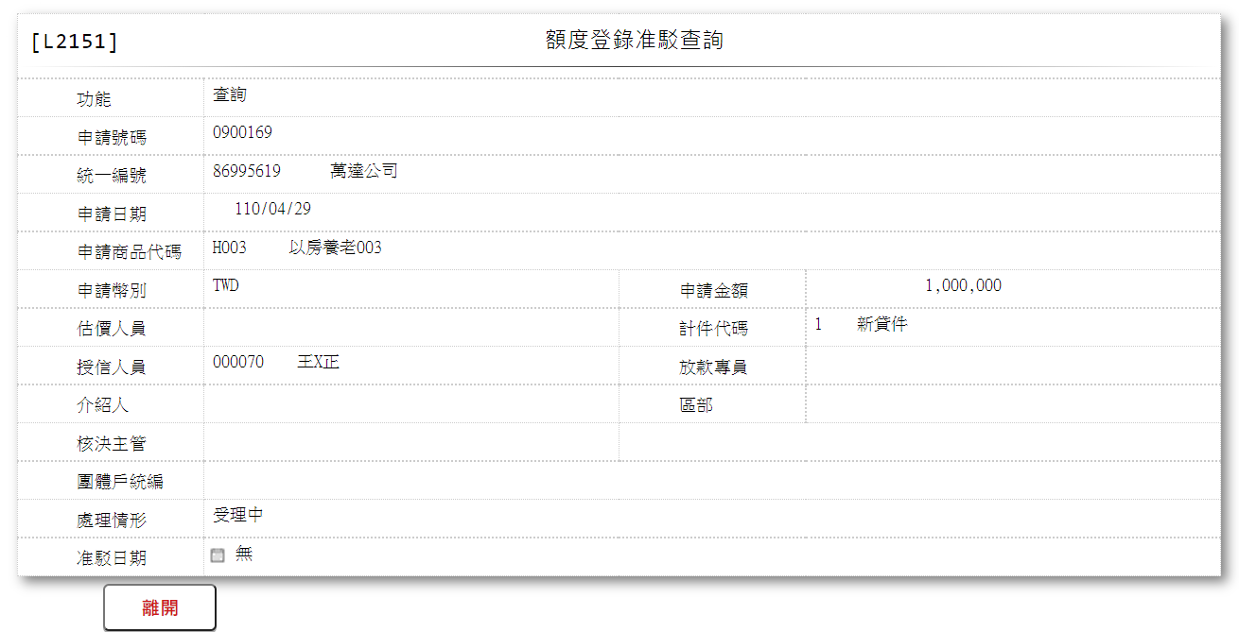

* 輸入畫面按鈕說明-查詢

|  |  |  |
| --- | --- | --- |
| 序號 | 按鈕名稱 | 功能說明 |
| 1 | 離開 | 1.關閉此畫面 |

* 輸入畫面資料說明-查詢

| 序號 | 欄位 | 說明 | | | | | 處理邏輯及注意事項 |
| --- | --- | --- | --- | --- | --- | --- | --- |
| 資料長度 | 預設值 | 選單內容 | 必填 | R/W |
| 1 | 功能 |  | 查詢 |  |  | R |  |
| 2 | 申請號碼 |  |  |  |  | R | 1.FacCaseAppl.ApplNo |
| 3 | 統一編號 |  |  |  |  | R | 1.CustMain.CustId |
| 4 | 申請日期 |  |  |  |  | R | 1.FacCaseAppl.ApplDate |
| 5 | 申請商品代碼 |  |  |  |  | R | 1. FacProd.Prodo |
| 6 | 申請幣別 |  |  |  |  | R | 1.FacProd.CurrencyCode |
| 7 | 申請金額 |  |  |  |  | R | 1.FacCaseAppl.ApplAmt |
| 8 | 估價人員 |  |  |  |  | R | 1.FacCaseAppl.Estimate |
| 9 | 計件代碼 |  |  |  |  | R | 1.FacCaseAppl.PieceCode |
| 10 | 授信人員 |  |  |  |  | R | 1.FacCaseAppl.CreditOfficer |
| 11 | 放款專員 |  |  |  |  | R | 1.FacCaseAppl.LoanOfficer |
| 12 | 介紹人 |  |  |  |  | R | 1.FacCaseAppl.Introducer |
| 13 | 區部 |  |  |  |  | R | 1.FacCaseAppl.District |
| 14 | 核決主管 |  |  |  |  | R | 1.FacCaseAppl.Supervisor |
| 15 | 團體戶統編 |  |  |  |  | R | 1.CustMain.CustId |
| 16 | 處理情形 |  |  |  |  | R | 1.FacCaseAppl.ProcessCode |
| 17 | 准駁日期 |  |  |  |  | R | 1.FacCaseAppl.ApproveDate |

* UI畫面-訂正

輸入畫面：

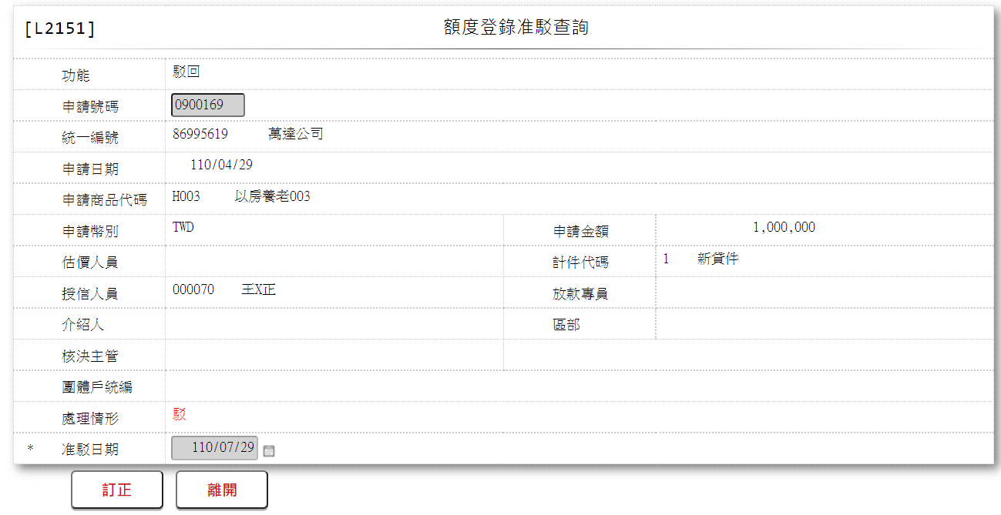

* 輸入畫面按鈕說明-訂正

|  |  |  |
| --- | --- | --- |
| 序號 | 按鈕名稱 | 功能說明 |
| 1 | 訂正 | 1.【LC001訂正資料查詢】功能點「訂正」時顯示。  <<檢查說明>>  2.駁回訂正時:  (1).檢核資料是否存在[交易暫存檔(TxTemp)]，不存在則顯示  錯誤訊息" E0001:查詢資料不存在"  (2).鎖定該 [案件申請檔 (FacCaseAppl)]，鎖定失敗則顯示錯  誤訊息"E0006:鎖定資料時，發生錯誤"  (3).更新[案件申請檔(FacCaseAppl)]，更新失敗時顯示  錯誤訊息"E0007:更新資料時，發生錯誤"  <<成功處理說明>>  3.更新[案件申請檔(FacCaseAppl)]資料 |
| 2 | 離開 | 1.關閉此畫面 |

* 輸入畫面資料說明-駁回

| 序號 | 欄位 | 說明 | | | | | 處理邏輯及注意事項 |
| --- | --- | --- | --- | --- | --- | --- | --- |
| 資料長度 | 預設值 | 選單內容 | 必填 | R/W |
| 1 | 功能 |  | 駁回 |  |  | R |  |
| 2 | 申請號碼 |  |  |  |  | R | 1.FacCaseAppl.ApplNo |
| 3 | 統一編號 |  |  |  |  | R | 1.CustMain.CustId |
| 4 | 申請日期 |  |  |  |  | R | 1.FacCaseAppl.ApplDate |
| 5 | 申請商品代碼 |  |  |  |  | R | 1.FacProd.ProdNo |
| 6 | 申請幣別 |  |  |  |  | R | 1.FacProd.CurrencyCode |
| 7 | 申請金額 |  |  |  |  | R | 1. FacCaseAppl.ApplAmt |
| 8 | 估價人員 |  |  |  |  | R | 1.FacCaseAppl.Estimate |
| 9 | 計件代碼 |  |  |  |  | R | 1.FacCaseAppl.PieceCode |
| 10 | 授信人員 |  |  |  |  | R | 1.FacCaseAppl.CreditOfficer |
| 11 | 放款專員 |  |  |  |  | R | 1.FacCaseAppl.LoanOfficer |
| 12 | 介紹人 |  |  |  |  | R | 1.FacCaseAppl.Introducer |
| 13 | 區部 |  |  |  |  | R | 1.FacCaseAppl.District |
| 14 | 核決主管 |  |  |  |  | R | 1.FacCaseAppl.Supervisor |
| 15 | 團體戶統編 |  |  |  |  | R | 1.CustMain.CustId |
| 16 | 處理情形 |  |  |  |  | R | 1.FacCaseAppl.ProcessCode |
| 17 | 准駁日期 |  |  |  |  | R | 1.FacCaseAppl.ApproveDate |

### L2153核准額度登錄 ***

* 功能說明

|  |  |
| --- | --- |
| 功能名稱 | 核准額度登錄 |
| 進入條件 | 1.維謢核准額度等資料。  2.需由入口交易【L2010申請案件明細資料查詢】進入 |
| 基本流程 | 1.參考「作業流程.案件申請」流程 2.維護[申請案件檔(FacCaseAppl)]  3.依據功能選項處理:  (1).登錄:核准登錄申請案件檔  (2).修正:修正申請案件檔  (3).訂正:訂正申請案件檔  (4).放行:放行申請案件檔  (5).放行訂正:放行訂正申請案件檔 |
| 選用流程 |  |
| 例外流程 |  |
| 執行後狀況 | 需主管放行 |
| 特別需求 | 1.使用共用元件GSeqCom取得案件申請編號  2.LoanCom  3.若此額度[繳款方式(RepayCode)]為[02.銀行扣款]時,使用共用元件BankAuthActCom |
| 參考 |  |

* Table List:

|  |  |  |
| --- | --- | --- |
| 序號 | 名稱 | 說明 |
| 1 | FacProd | 商品參數主檔 |
| 2 | FacProdStepRate | 商品參數副檔階梯式利率 |
| 3 | FacMain | 額度主檔 |
| 4 | FacCaseAppl | 案件申請檔 |
| 5 | CustMain | 客戶資料主檔 |
| 6 | TxTemp | 交易暫存 |
| 7 | AchAuthLog | ACH授權記錄檔 |
| 8 | PostAuthLog | 郵局授權記錄檔 |

UI畫面-登錄

輸入畫面：

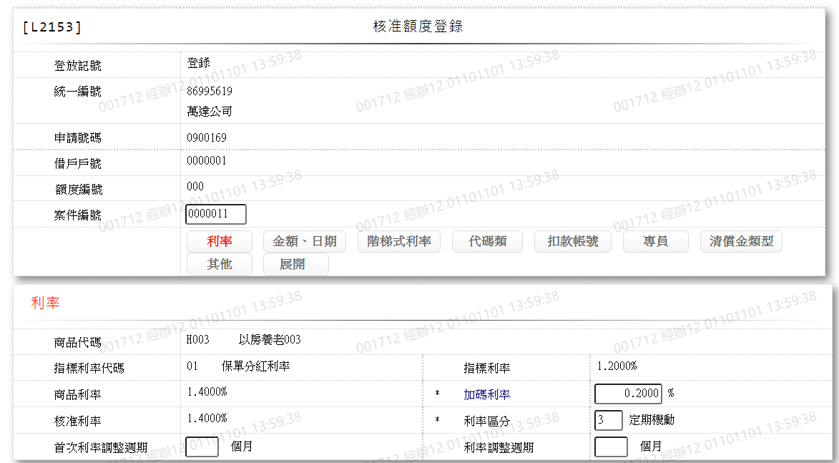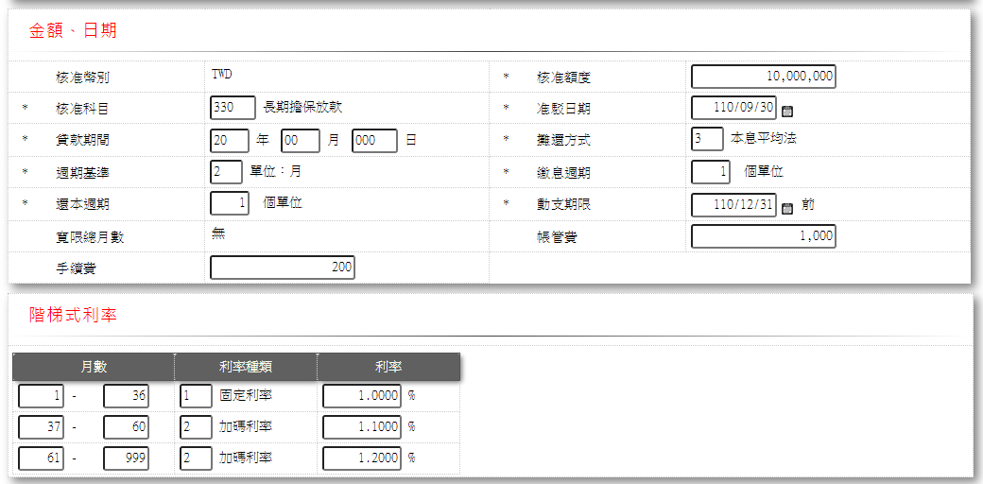 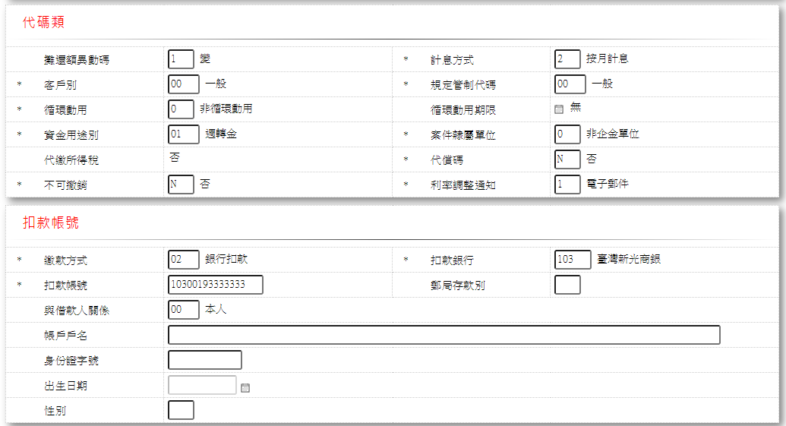 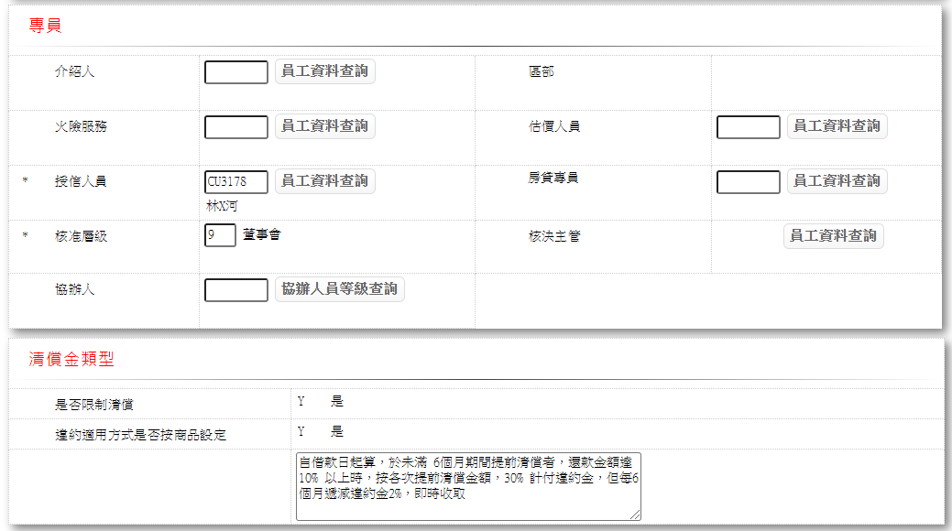 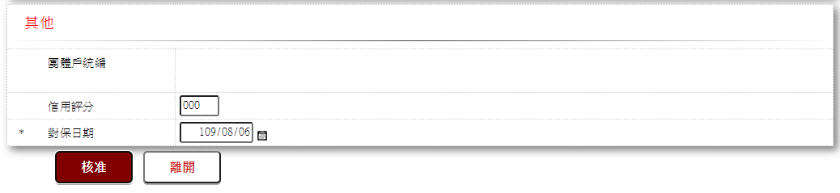

* 輸入畫面按鈕說明-登錄

|  |  |  |
| --- | --- | --- |
| 序號 | 按鈕名稱 | 功能說明 |
| 1 | 核准 | 1.【L2010申請案件明細資料查詢】功能點「核准」時顯示。  <<檢查說明>>  2.檢核[商品代碼(ProdNo)]是否存在[商品參數主檔(FacProd)]，不存在則顯示錯誤訊息"E0001:查詢資料不存在"  3.檢核[申請案件(ApplNo)]是否存在[案件申請檔(FacCaseAppl)]，不存在則顯示錯誤訊息" E0006:鎖定資料時，發生錯誤"  4.登錄時檢核如下:  (1).檢核[統一編號(CustId)] 是否存在[客戶資料主檔(CustMain)]，不存在則顯示錯誤訊息" E2003:查無資料"  (2).鎖定該[統一編號(CustId)]，鎖定失敗時顯示錯誤訊息"E2011:鎖定資料時，發生錯誤"  (3).更新[客戶資料主檔(CustMain)]，更新失敗時顯示錯誤訊息"E2010:更新資料時，發生錯誤"  (4).檢核[申請案件(ApplNo)]是否存在[案件申請檔(FacCaseAppl)]，不存在則顯示錯誤訊息"E0006:鎖定資料時，發生錯誤"  (5).新增[交易暫存檔(TxTemp)]，新增失敗時顯示錯誤訊息"E0005:新增資料時，發生錯誤"  (6).鎖定該[申請案件(ApplNo)]是否存在[案件申請檔(FacCaseAppl)]，不存在則顯示錯誤訊息" E0006:鎖定資料時，發生錯誤"  (7).更新[案件申請檔(FacCaseAppl)]，更新失敗時顯示錯誤訊息"E0007:更新資料時，發生錯誤"  (8).新增[額度主檔(FacMain)]，新增失敗時顯示錯誤訊息"E0005:新增資料時，發生錯誤"  (9).新增[商品參數副檔階梯式利率(FacProdStepRate)]，新增失敗時顯示錯誤訊息"E2009:新增資料時，發生錯誤"  5.銀扣授權帳號檔  (1).參考共用元件bankAuthActCom說明  <<成功處理說明>>  6.更新[客戶資料主檔(CustMain)]資料  7.新增[交易暫存檔(TxTemp)]資料  8.更新[案件申請檔(FacCaseAppl)]資料  9.新增[額度主檔(FacMain)]資料  10.新增[商品參數副檔階梯式利率(FacProdStepRate)]資料  11.顯示需主管放行 |
| 2 | 離開 | 1.關閉此畫面 |

* 輸入畫面資料說明-登錄

| 序號 | 欄位 | 說明 | | | | | 處理邏輯及注意事項 |
| --- | --- | --- | --- | --- | --- | --- | --- |
| 資料長度 | 預設值 | 選單內容 | 必填 | R/W |  |
| 1 | 登放記號 |  | 登錄 |  |  | R |  |
| 2 | 統一編號 |  |  |  |  | R | 1.CustMain.CustId |
| 3 | 申請號碼 |  |  |  |  | R | 1.FacMain.ApplNo |
| 4 | 借戶戶號 |  |  |  |  | R | 1.FacMain.CustNo |
| 5 | 額度編號 |  |  |  |  | R | 1.於登錄成功時,顯示系統自動編號  2.FacMain.FacmNo |
| 6 | 案件編號 | 7 |  |  |  | W | 1.限輸入數字  2.FacMain.CreditSysNo |
| 頁籤-利率 | | |  |  |  |  |  |
| 7 | 商品代碼 |  |  |  |  | R | 1.FacMain.ProdNo |
| 8 | 指標利率代碼 |  |  |  |  | R | 1.FacMain.BaseRateCode |
| 9 | 指標利率 |  |  |  |  | R | 1.CdBaseRate.BaseRate |
| 10 | 商品利率 |  |  |  |  | R | 1.FacProd.ProdIncr+ CdBaseRate.BaseRate |
| 11 | 加碼利率 | 2.4 |  |  |  | W | 1.自行輸入數字  2.FacMain.RateIncr |
| 12 | 核准利率 |  |  |  |  | R | 1.[核准利率] = [指標利率] + [加碼利率]  2.FacMain.ApproveRate |
| 13 | 利率區分 | 1 |  | 下拉選單依據CdCode的DefCode=CdCode.FacmRateCode[選單1/L6064]  限[啟用記號(Enable)]=[Y.啟用] | V | W | 1.限輸入代碼,檢核條件：依選單/V(H)  2.FacMain.RateCode |
| 14 | 首次利率調整週期 | 2 |  |  |  | W | 1.[利率區分]為[3.定期機動]時,需輸入此欄，檢核條件：不可為0/V(2)  2.FacMain.FirstRateAdjFreq |
| 15 | 利率調整週期 | 2 |  |  |  | W | 1.[利率區分]為[3.定期機動] 時,需輸入此欄，檢核條件：不可為0/V(2)  2.FacMain.RateAdjFreq |
| 頁籤-金額、日期 | | |  |  |  |  |  |
| 16 | 核准幣別 |  |  |  |  | R | 1.FacMain.CurrencyCode |
| 17 | 核准額度 | 14 |  |  | V | W | 1.限輸入數字,檢核條件：不可為0/V(2)  2.由[申請號碼]與[統一編號]檢核[案件申請檔(FacCaseAppl)]自動帶出  3.FacCaseApplApplAmt |
| 18 | 核准科目 | 3 |  | 下拉選單依據CdCode的DefCode=CdCode.FacmAcctCode[選單3/L6064]  限[啟用記號(Enable)]=[Y.啟用] | V | W | 1.限輸入代碼,檢核條件：依選單/V(H)  2.由[申請號碼]與[統一編號]檢核[案件申請檔(FacCaseAppl)]自動帶出  3.FacMain.AcctCode |
| 19 | 准駁日期 | 7 | 系統日曆日 | 日期選單 | V | W | 1.限輸入日期, 檢核條件：  (1).不可空白/V(7)  (2).日期格式/A(DATE,0)  2.FacCaseAppl.ApproveDate |
| 20 | 貸款期間 | 2-2-3 |  |  | V | W | 1.限輸入數字,檢核條件：不可為0/V(2)  2.[貸款期間(月)]檢核條件：需要為0到11之間/V(5)  3.須受[核准科目]限制  310: <= 12 月  320: > 12 月,<= 84月  330: > 84月  340: 三十年房貸  4.FacMain.LoanTermYy+ FacMain.LoanTermMm+ FacMain.LoanTermDd |
| 21 | 攤還方式 | 1 |  | 下拉選單依據CdCode的DefCode=CdCode.FacmAmortizedCode[選單4/L6064]  限[啟用記號(Enable)]=[Y.啟用] | V | W | 1.房貸優惠購車專案須為[3.本息平均法](在商品參數做限制即可)  2.限輸入代碼,檢核條件：依選單/V(H)  3.FacMain.AmortizedCode |
| 22 | 週期基準 | 1 | 2 | 下拉選單依據CdCode的DefCode=CdCode.FreqBase [選單5/L6064]  限[啟用記號(Enable)]=[Y.啟用] | V | W | 1.限輸入代碼,檢核條件：  (1).依選單/V(H)  (2).[攤還方式]為[2.到期取息]時固定為[2.單位:月]跳過欄位  (3).[業務科目]為[短期擔保放款]可輸入1或2或3  (4).[業務科目] 為[中期擔保放款]或[長期擔保放款]只可輸入2或2.FacMain.FreqBase |
| 23 | 繳息週期 | 2 |  |  | V | W | 1.[攤還方式]為[2.到期取息]時固定為0跳過欄位，其他繳息週期不可為零，檢核條件：不可為0/V(2)  2.FacMain.PayIntFreq |
| 24 | 還本週期 | 2 |  |  | V | W | 1.按期繳息到期還本或到期繳息還本,[還本週期]固定為00不必輸入  2.[攤還方式]為[3.本息平均]或[4.本金平息]時，[還本週期],檢核條件：  (1).不可為0/V(2)  (2).需介於[繳息周期]與99之間/V(5)  3.[繳息週期]不等於１時，[還本週期]須等於[繳息週期]  4.[攤還方式]為[3.本息平均法]時，[還本週期]須等於[繳息週期]  5.FacMain.RepayFreq |
| 25 | 動支期限 | 7 |  | 日期選單 | V | W | 1.限輸入日期, 檢核條件：  (1).不可空白/V(7)  (2).日期格式/A(DATE,0)  (3).[動支期限]須大於[准駁日期]  2.為借據登錄後客戶必須執行撥款交易之最後期限  3.FacMain.UtilDeadline |
| 26 | 寬限總月數 | 3 |  |  |  | W | 1.需小於貸款期間  2.攤還方式為[3.本息平均]或[4.本金平均]時，才可輸入  3.[寬限總月數]不可超過上限  4.FacMain.GracePeriod |
| 27 | 帳管費 | 14 |  |  |  | W | 1.自行輸入金額  2.交易中[帳管費]在第一期繳款時收取，金額可修改。  3.FacMain.AcctFee |
| 28 | 手續費 | 14 |  |  |  | W | 1.自動帶出商品設定手續費金額  2.自行輸入金額  3.FacMain.HandlingFee |
| 頁籤-階梯式利率(多筆式) | | | | | | | |
| [計算期數]=([貸款期間年]*12+[貸款期間月]+([貸款期間日]>0時)+1)/[繳息週期] | | | | | | | |
| 29 | 月數(起) | 3 | 上一筆月數(迄)+1 |  |  | W | 1.限輸入數字,檢核條件:  (1).第一筆限輸入0或1/  V(1,0,1)  (2).第二筆起,可輸入0或前一筆[月數(迄)]+1  2.FacProdStepRate.MonthStart |
| 30 | 月數(迄) | 3 |  |  |  | W | 1.限同筆[[月數(起)]>0時,輸入數字,檢核條件:需大於月數(起)  2.最後一筆需為[計算期數](系統會自動調整最後一筆為[計算期數])  3.FacProdStepRate.MonthEnd |
| 31 | 利率種類 | 1 |  | 下拉選單依據CdCode的DefCode=CdCode.RateType[選單2/L6064]限[啟用記號(Enable)]=[Y.啟用] |  | W | 1.限同筆[月數(起)]>0時,限輸入代碼,檢核條件：  (1).依選單/V(H)  (2).[指標利率代碼(BaseRateCode)]為[99.自訂利率]時只能輸入[1.固定利率]  3.FacProdStepRate.RateType |
| 32 | 利率 | 2.4 | 0 |  |  | W | 1.限同筆[月數(起)]>0時,輸入數字,可輸入0或負數  2.百分比  3.FacProdStepRate.RateIncr |
| 頁籤-代碼類 | | |  |  |  |  |  |
| 33 | 攤還額異動碼 | 1 | 1 | 下拉選單依據CdCode的DefCode=CdCode.ExtraRepayCode[選單6/L6064]  限[啟用記號(Enable)]=[Y.啟用] | V | W | 1.限輸入空白或代碼, 檢核條件：依選單/V(H)  2.FacMain.ExtraRepayCode |
| 34 | 計息方式 | 1 |  | 下拉選單依據CdCode的DefCode=CdCode.ProdIntCalcCode[選單7/L6064]  限[啟用記號(Enable)]=[Y.啟用] | V | W | 1.當[攤還方式]為[2.到期取息時]，預設[1.按日計息]且不必輸入  2.當[核准科目]為[310.短期還款]時，自動帶入預設[1.按日計息]且不必輸入  3.其餘條件自動帶入預設2.[按月計息]  4.限輸入代碼, 檢核條件：依選單/V(H)  5.FacMain.IntCalcCode |
| 35 | 客戶別 | 2 |  | 下拉選單依據CdCode的DefCode=CdCode.CustTypeCode[選單8/L6064]  限[啟用記號(Enable)]=[Y.啟用] | V | W | 1.案件申請時團體戶統編有輸入,預設值為[06.團體戶]可修改  2.限輸入代碼, 檢核條件：依選單/V(H)  3.FacMain.CustTypeCode |
| 36 | 規定管制代碼 | 2 | 00 | 下拉選單依據CdCode的DefCode=CdCode.RuleCode [選單9/L6064]  限[啟用記號(Enable)]=[Y.啟用] | V | W | 1.限輸入代碼, 檢核條件：依選單/V(H)  2.FacMain.RuleCode |
| 37 | 循環動用 | 1 | 0 | 下拉選單依據CdCode的DefCode=CdCode.FacmRecycleCode[選單10/L6064]  限[啟用記號(Enable)]=[Y.啟用] | V | W | 1.限輸入空白或代碼, 檢核條件：依選單/V(H)  2.FacMain.RecycleCode |
| 38 | 循環動用期限 | 7 |  |  |  | W | 1.當[循環動用]為[1.循環動用]時才須輸入,否則不必輸入  2.若需輸入，則[循環動用期限]須＞[准駁日期]之有效日期  3.限輸入日期, 檢核條件：  (1).不可空白/V(7)  (2).日期格式/A(DATE,0)  4.FacMain.RecycleDeadline |
| 39 | 資金用途別 | 1 |  | 下拉選單依據CdCode的DefCode=CdCode.UsageCode [選單11/L6064]  限[啟用記號(Enable)]=[Y.啟用] | V | W | 1.限輸入代碼, 檢核條件：依選單/V(H)  2.FacMain.UsageCode |
| 40 | 案件隸屬單位 | 1 |  | 下拉選單依據CdCode的DefCode=CdCode.DepartmentCode[選單12/L6064]  限[啟用記號(Enable)]=[Y.啟用] | V | W | 1.限輸入代碼, 檢核條件：依選單/V(H)  2.FacMain.DepartmentCode |
| 41 | 代繳所得稅 | 1 | 0 |  |  | R | 1.FacMain.IncomeTaxFlag |
| 42 | 代償碼 | 1 | 0 | 下拉選單依據CdCode的DefCode=CdCode.YesNo [選單13/L6064]  限[啟用記號(Enable)]=[Y.啟用] | V | W | 1.限輸入代碼, 檢核條件：依選單/V(H)  2.FacMain.CompensateFlag |
| 43 | 不可撤銷 | 1 |  | 下拉選單依據CdCode的DefCode=CdCode.YesNo [選單13/L6064]  限[啟用記號(Enable)]=[Y.啟用] | V | W | 1.限輸入代碼, 檢核條件：依選單/V(H)  2.FacMain.IrrevocableFlag |
| 44 | 利率調整通知 | 1 |  | 下拉選單依據CdCode的DefCode=CdCode.RateAdjNoticeCode[選單14/L6064]  限[啟用記號(Enable)]=[Y.啟用] | V | W | 1.限輸入代碼, 檢核條件：依選單/V(H)  2.FacMain.RateAdjNoticeCode |
| 頁籤-扣款帳號 | | |  |  |  |  |  |
| 45 | 繳款方式 | 2 |  | 下拉選單依據CdCode的DefCode=CdCode.RepayCode[選單15/L6064]  限[啟用記號(Enable)]=[Y.啟用] | V | W | 1.限輸入代碼, 檢核條件：依選單/V(H)  2.FacMain.RepayCode |
| 46 | 扣款銀行 | 3 | 000 | 下拉選單依據CdCode的DefCode=CdCode.BankDeductCd[選單16/L6064]  限[啟用記號(Enable)]=[Y.啟用] |  | W | 1.[繳款方式]為[2.銀行扣款]時，須輸入扣款銀行,其他則不必輸入  2.[繳款方式]為[2.銀行扣款]時顯示[行庫資料查詢]按鈕  3.限輸入空白或代碼, 檢核條件：依選單/V(H) |
| 47 | 扣款帳號 | 14 |  |  |  | W | 1.[繳款方式]為[2.銀行扣款]時，須輸入扣款帳號,其他則不必輸入  2.自動顯示”已授權”扣款帳號下拉選單  3.限輸入數字,檢核條件：不可為0/V(2) |
| 48 | 郵局存款別 | 1 |  | 下拉選單依據CdCode的DefCode=CdCode.PostCode [選單17/L6064]  限[啟用記號(Enable)]=[Y.啟用] |  | W | 1.[扣款銀行]為[700.郵局]時限輸入,其他則不必輸入  2.限輸入空白或代碼, 檢核條件：依選單/V(H) |
| 49 | 與借款人關係 | 2 | SPACES | 下拉選單依據CdCode的DefCode=CdCode.RelationCode[選單18/L6064]  限[啟用記號(Enable)]=[Y.啟用] |  | W | 1.由[借戶戶號]、[扣款帳號]與[郵局存款別]檢核[郵局授權記錄檔(PostAuthLog)]自動帶出  2.限輸入代碼, 檢核條件：依選單/V(H) |
| 50 | 帳戶戶名 | 100 |  |  |  | W | 1.由[借戶戶號]、[扣款帳號]與[郵局存款別]檢核[郵局授權記錄檔(PostAuthLog)]自動帶出  2.[與借款人關係]非[00.本人]時限輸入,其他則不必輸入  3.限輸入,檢核條件：不可空白/V(7) |
| 51 | 身分證字號 | 10 |  |  |  | W | 1.由[借戶戶號]、[扣款帳號]與[郵局存款別]檢核[郵局授權記錄檔(PostAuthLog)]自動帶出  2.非[00.本人]之扣款帳戶[身分證字號],不可與借款人[統一編號]相同  3.[與借款人關係]非[00.本人]時限輸入,其他則不必輸入  4.限輸入文數字,檢核條件：  (1).不可空白/V(7)  (2).統一編號格式  /A(ID_UNINO,0) |
| 52 | 出生日期 | 7 |  | 日期選單 |  | W | 1.由[借戶戶號]、[扣款帳號]與[郵局存款別]檢核[郵局授權記錄檔(PostAuthLog)]自動帶出  2.限輸入日期, 檢核條件：  (1).不可空白/V(7)  (2).日期格式/A(DATE,0) |
| 53 | 性別 | 1 |  | 下拉選單依據CdCode的DefCode=CdCode.Sex [選單19/L6064]  限[啟用記號(Enable)]=[Y.啟用] |  | W | 1.由[借戶戶號]、[扣款帳號]與[郵局存款別]檢核[郵局授權記錄檔(PostAuthLog)]自動帶出  2.限輸入代碼, 檢核條件：依選單/V(H) |
| 頁籤-專員 | | |  |  |  |  |  |
| 54 | 介紹人 | 6 |  |  |  | W | 1.限輸入文數字  2.由[申請號碼]與[統一編號]檢核[案件申請檔(FacCaseAppl)]自動帶出  3.如有輸入則檢查[介紹人],是否存在[員工資料檔(CdEmp)],不存在時顯示"E0001:查詢資料不存在"  4.FacMain.Introducer |
|  | 員工代號查詢 | 按鈕 |  |  |  |  | 1.連結至【L190A員工資料檔查詢】，並帶[介紹人]回來 |
| 55 | 區部 | 6 |  |  |  | R | 1.由[申請號碼]與[統一編號]檢核[案件申請檔(FacCaseAppl)]自動帶出  2.FacMain.District |
| 56 | 火險服務 | 6 |  |  |  | W | 1.限輸入文數字  2.由[申請號碼]與[統一編號]檢核[案件申請檔(FacCaseAppl)]自動帶出  3.如有輸入則檢查[火險服務],是否存在[員工資料檔(CdEmp)], 不存在時顯示"E0001:查詢資料不存在"  4.FacMain.FireOfficer |
|  | 員工代號查詢 | 按鈕 |  |  |  |  | 1.連結至【L190A員工資料檔查詢】，並帶[火險服務]回來 |
| 57 | 估價人員 | 6 |  |  |  | W | 1.限輸入文數字  2.由[申請號碼]與[統一編號]檢核[案件申請檔(FacCaseAppl)]自動帶出  3.如有輸入則檢查[估價人員],是否存在[員工資料檔(CdEmp)], 不存在時顯示"E0001:查詢資料不存在"  4.FacMain.Estimate |
|  | 員工代號查詢 | 按鈕 |  |  |  |  | 1.連結至【L190A員工資料檔查詢】，並帶[估價人員]回來 |
| 58 | 授信人員 | 6 |  |  | V | W | 1.限輸入文數字, 檢核條件：不可空白/V(7)  2.由[申請號碼]與[統一編號]檢核[案件申請檔(FacCaseAppl)]自動帶出  3.如有輸入則檢查[授信人員],是否存在[員工資料檔(CdEmp)], 不存在時顯示"E0001:查詢資料不存在"  4.FacMain.CreditOfficer |
|  | 員工代號查詢 | 按鈕 |  |  |  |  | 1.連結至【L190A員工資料檔查詢】，並帶[授信人員]回來 |
| 59 | 房貸專員/企金人員 | 6 |  |  |  | W | 1.[案件隸屬單位]為[1.企金推展課]時顯示企金人員,其他顯示房貸專員  2.限輸入文數字  3.由[申請號碼]與[統一編號]檢核[案件申請檔(FacCaseAppl)]自動帶出  4.如有輸入則檢查[房貸專員/企金人員],是否存在[員工資料檔(CdEmp)], 不存在時顯示"E0001:查詢資料不存在"  5.FacMain.BusinessOfficer |
|  | 員工代號查詢 | 按鈕 |  |  |  |  | 1.連結至【L190A員工資料檔查詢】，並帶[房貸專員/企金人員]回來 |
| 60 | 核准層級 | 1 |  | 下拉選單依據CdCode的DefCode=CdCode.ApprovedLevel[選單20/L6064]  限[啟用記號(Enable)]=[Y.啟用] |  | W | 1.限輸入代碼  2.FacMain.ApprovedLevel |
| 61 | 核決主管 | 6 |  |  |  | W | 1.[核准層級]=[9.董事會]時不需輸入,其他限輸入  2.限輸入文數字  3.由[申請號碼]與[統一編號]檢核[案件申請檔(FacCaseAppl)]自動帶出  4.如有輸入則檢查[核決主管],是否存在[員工資料檔(CdEmp)],不存在時顯示"E0001:查詢資料不存在"  5.FacMain.Supervisor |
|  | 員工代號查詢 | 按鈕 |  |  |  |  | 1.連結至【L190A員工資料檔查詢】，並帶[核決主管]回來 |
| 62 | 協辦人 | 6 |  |  |  | W | 1.限輸入文數字  2.由[申請號碼]與[統一編號]檢核[案件申請檔(FacCaseAppl)]自動帶出  3.如有輸入則檢查[協辦人],是否存在[協辦人員等級檔(PfCoOfficer)], 不存在時顯示"E0001:查詢資料不存在"  4.FacMain.Coorgnizer |
|  | 協辦人員等級查詢 | 按鈕 |  |  |  |  | 1.連結至【L5022協辦人員等級明細資料查詢】，並帶[協辦人]回來 |
| 頁籤-清償金類型 | | |  |  |  |  |  |
| 63 | 是否限制清償 | 1 |  | Y:是  N:否 | V | W | 1.依商品自動顯示預設值  2.[案件隸屬單位]為[1.企金推展課]時,可修改,限輸入代號,檢核條件：依選單/V(H) |
| 64 | 違約適用方式是否按商品設定 | 1 |  | Y:是  N:否 | V | W | 1.[是否限制清償]與商品原值不相同時預設[N:否]不可修改  2.[是否限制清償]為[N:否]時預設[N:否]不可修改,其他限輸入代碼,檢核條件：依選單/V(H)  3.FacMain.ProdBreachFlag |
| 65 | 違約適用說明 | 100 |  |  |  | W | 1.依商品自動顯示預設值  2.[違約適用方式是否按商品設定]為[N.否]時可修改,限輸入空白或文數字,其他自動顯示預設值不可修改 |
| 頁籤-其他 | | |  |  |  |  |  |
| 66 | 團體戶統編 |  |  |  |  | R |  |
| 67 | 信用評分 | 3 |  |  |  | W | 1.自動顯示原值  2.限輸入數字  3.FacMain.CreditScore |
| 68 | 對保日期 | 7 |  | 日期選單 | V | W | 1.限輸入日期, 檢核條件：  (1).不可空白/V(7)  (2).日期格式/A(DATE,0)  2.FacMain.GuaranteeDate |
| 頁籤-展開 | | |  |  |  |  | 1.資料輸入完成後,會自動將以上頁籤自動展開,按[頁籤-展開]亦可將以上各頁籤作開闔 |

UI畫面-修正

輸入畫面：

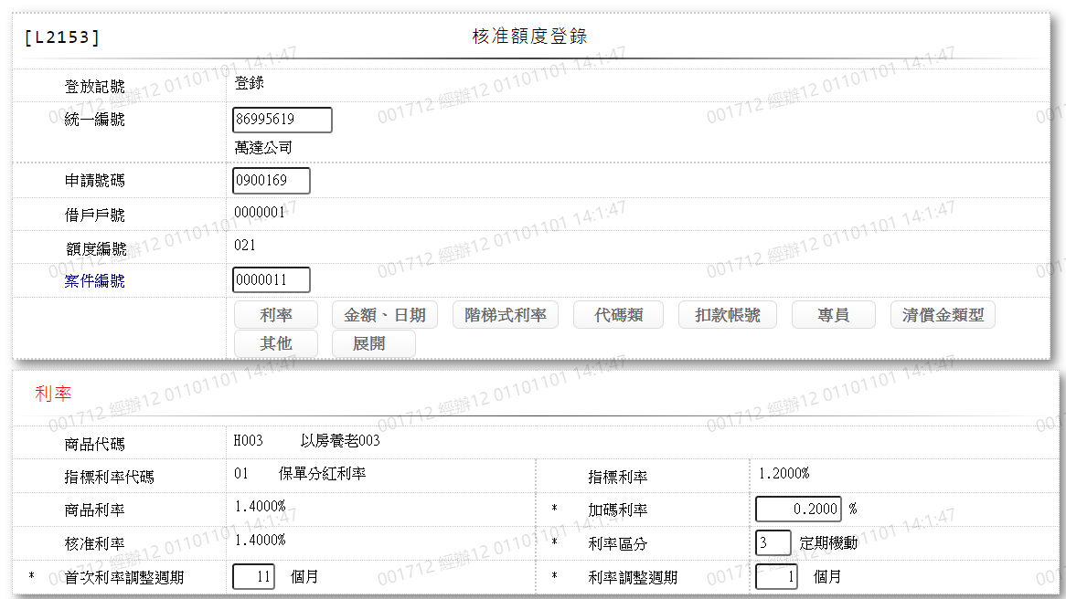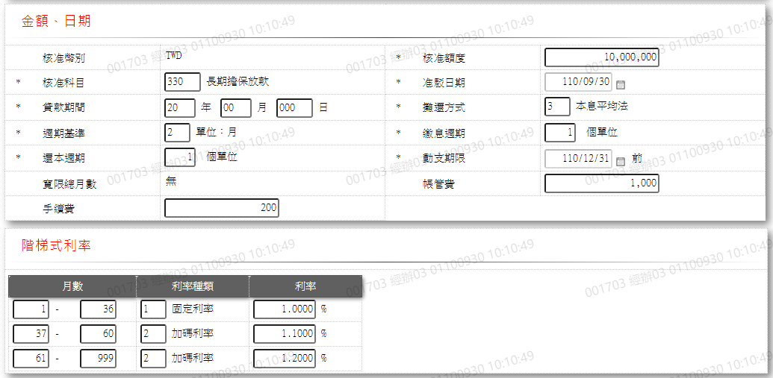 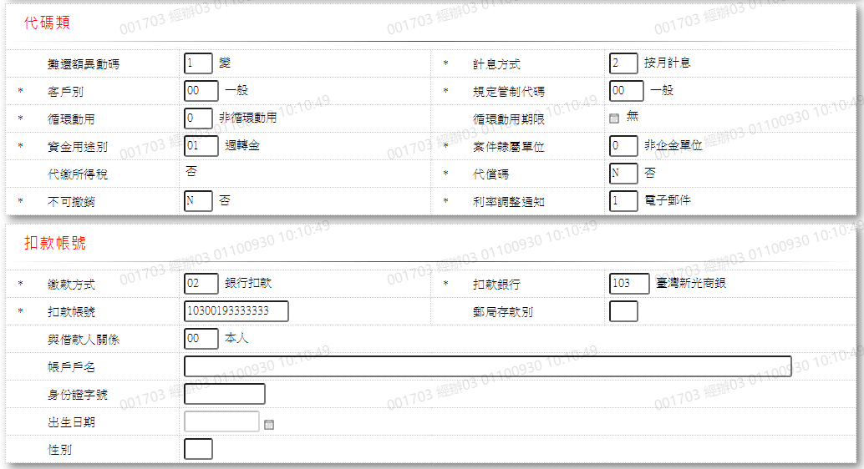 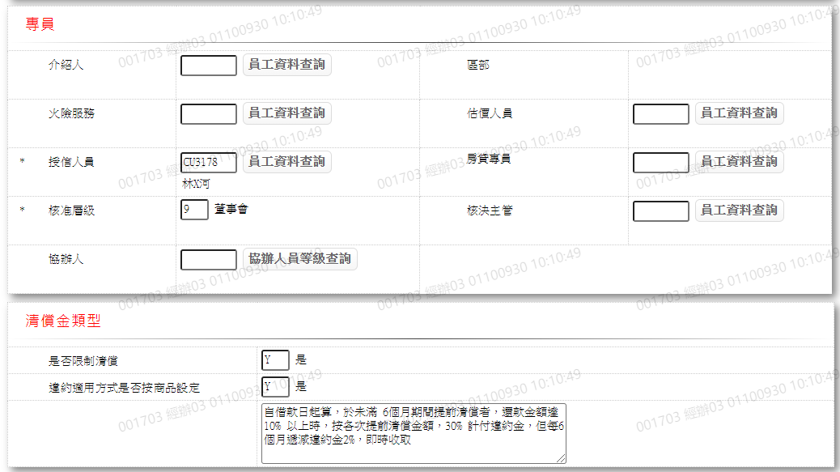 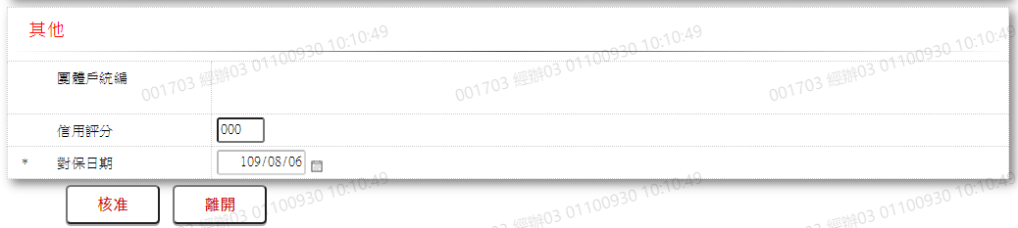

* 輸入畫面按鈕說明-修正

|  |  |  |
| --- | --- | --- |
| 序號 | 按鈕名稱 | 功能說明 |
| 1 | 核准 | 1.【LC002修正資料查詢】功能點「修正」時顯示。  <<檢查說明>>  2.檢核[商品代碼(ProdNo)]是否存在[商品參數主檔(FacProd)]，不存在則顯示錯誤訊息"E0001:查詢資料不存在"  3.檢核[申請案件(ApplNo)]是否存在[案件申請檔(FacCaseAppl)]，不存在則顯示錯誤訊息" E0006:鎖定資料時，發生錯誤"  4.修正時檢核如下:  (1).檢核資料是否存在[交易暫存檔 (TxTemp)]，不存在則顯示錯誤訊息"E0001:查詢資料不存在"  (2).執行還原案件申請檔:  a.檢核[申請案件(ApplNo)]是否存在[案件申請檔(FacCaseAppl)]，不存在則顯示錯誤訊息"E0006:鎖定資料時，發生錯誤"  b.更新[案件申請檔(FacCaseAppl)]，更新失敗時顯示錯誤訊息"E0007:更新資料時，發生錯誤  (3).執行刪除額度檔:  a.鎖定該[戶號(CustNo)]、[額度(FacmNo)]是否存在[額度主檔(FacMain)]，不存在則顯示錯誤訊息"E0006:鎖定資料時，發生錯誤"  b.檢核[戶號(CustNo)] 是否存在[客戶資料主檔(CustMain)]，不存在則顯示錯誤訊息"E2003:查無資料"  c.依[戶號(CustNo)]查詢結果鎖定是否存在[客戶資料主檔(CustMain)]，不存在則顯示錯誤訊息"E2011:鎖定資料時，發生錯誤"  d.更新[客戶資料主檔(CustMain)]，更新失敗時顯示錯誤訊息"E2010:更新資料時，發生錯誤"  e.刪除[額度主檔(FacMain)]，刪除失敗時顯示錯誤訊息"E0008:刪除資料時，發生錯誤"  (4).刪除階梯式利率:  a.刪除[商品參數副檔階梯式利(FacProdStepRate)]，刪除失敗時顯示錯誤訊息"E2008:刪除資料時，發生錯誤"  (5).檢核[統一編號(CustId)] 是否存在[客戶資料主檔(CustMain)]，不存在則顯示錯誤訊息" E2003:查無資料"  (6).鎖定該[統一編號(CustId)]，鎖定失敗時顯示錯誤訊息"E2011:鎖定資料時，發生錯誤"  (7).更新[客戶資料主檔(CustMain)] ，更新失敗時顯示錯誤訊息"E2010:更新資料時，發生錯誤"  (8).檢核[申請案件(ApplNo)]是否存在[案件申請檔(FacCaseAppl)]，不存在則顯示錯誤訊息" E0006:鎖定資料時，發生錯誤"  (9).新增[交易暫存檔(TxTemp)]，新增失敗時顯示錯誤訊息"E0005:新增資料時，發生錯誤"  (10).鎖定該[申請案件(ApplNo)]是否存在[案件申請檔(FacCaseAppl)]，不存在則顯示錯誤訊息" E0006:鎖定資料時，發生錯誤"  (11).更新[案件申請檔(FacCaseAppl)]，更新失敗時顯示錯誤訊息"E0007:更新資料時，發生錯誤"  (12).新增[額度主檔(FacMain)]，新增失敗時顯示錯誤訊息"E0005:新增資料時，發生錯誤"  (13).新增[商品參數副檔階梯式利率(FacProdStepRate)]，新增失敗時顯示錯誤訊息"E2009:新增資料時，發生錯誤"  5.銀扣授權帳號檔  (1).參考共用元件bankAuthActCom說明  <<成功處理說明>>  6.更新[案件申請檔(FacCaseAppl)]資料  7.更新[客戶資料主檔(CustMain)]資料  8.新增[交易暫存檔(TxTemp)]資料  9.新增[額度主檔(FacMain)]資料  10.新增[商品參數副檔階梯式利率(FacProdStepRate)]資料  11.顯示需主管放行 |
| 2 | 離開 | 1.關閉此畫面 |

* 輸入畫面資料說明-修正

| 序號 | 欄位 | 說明 | | | | | 處理邏輯及注意事項 |
| --- | --- | --- | --- | --- | --- | --- | --- |
| 資料長度 | 預設值 | 選單內容 | 必填 | R/W |  |
| 1 | 登放記號 |  | 登錄 |  |  | R |  |
| 2 | 統一編號 |  |  |  |  | R | 1.CustMain.CustId |
| 3 | 申請號碼 |  |  |  |  | R | 1.FacMain.ApplNo |
| 4 | 借戶戶號 |  |  |  |  | R | 1.FacMain.CustNo |
| 5 | 額度編號 |  |  |  |  | R | 1.於登錄成功時,顯示系統自動編號  2.FacMain.FacmNo |
| 6 | 案件編號 | 7 |  |  |  | W | 1.自動顯示原值  2.限輸入數字  3.FacMain.CreditSysNo |
| 頁籤-利率 | | |  |  |  |  |  |
| 7 | 商品代碼 |  |  |  |  | R | 1.FacMain.ProdNo |
| 8 | 指標利率代碼 |  |  |  |  | R | 1.FacMain.BaseRateCode |
| 9 | 指標利率 |  |  |  |  | R | 1.CdBaseRate.BaseRate |
| 10 | 商品利率 |  |  |  |  | R | 1.FacProd.ProdIncr+ CdBaseRate.BaseRate |
| 11 | 加碼利率 | 2.4 |  |  | V | W | 1.自動顯示原值  2.限輸入數字  3.FacMain.RateIncr |
| 12 | 核准利率 |  |  |  |  | R | 1.[核准利率] = [指標利率] + [加碼利率]  2.FacMain.ApproveRate |
| 13 | 利率區分 | 1 |  | 下拉選單依據CdCode的DefCode=CdCode.FacmRateCode[選單1/L6064]限[啟用記號(Enable)]=[Y.啟用] | V | W | 1.自動顯示原值  2.限輸入代碼,檢核條件：依選單/V(H)  3.FacMain.RateCode |
| 14 | 首次利率調整週期 | 2 |  |  |  | W | 1.自動顯示原值  2.[利率區分]為[3.定期機動]時,需輸入此欄，檢核條件：不可為0/V(2)  3.FacMain.FirstRateAdjFreq |
| 15 | 利率調整週期 | 2 |  |  |  | W | 1.自動顯示原值  2.[利率區分]為[3.定期機動] 時,需輸入此欄，檢核條件：不可為0/V(2)  3.FacMain.RateAdjFreq |
| 頁籤-金額、日期 | | |  |  |  |  |  |
| 16 | 核准幣別 |  |  |  |  | R | 1.FacMain.CurrencyCode |
| 17 | 核准額度 | 14 |  |  | V | W | 1.自動顯示原值  2.限輸入數字,檢核條件：不可為0/V(2)  3.由[申請號碼]與[統一編號]檢核[案件申請檔(FacCaseAppl)]自動帶出  4.FacCaseApplApplAmt |
| 18 | 核准科目 | 3 |  | 下拉選單依據CdCode的DefCode=CdCode.FacmAcctCode[選單3/L6064]  限[啟用記號(Enable)]=[Y.啟用] | V | W | 1.自動顯示原值  2.限輸入代碼,檢核條件：依選單/V(H)  3.由[申請號碼]與[統一編號]檢核[案件申請檔(FacCaseAppl)]自動帶出  4.FacMain.AcctCode |
| 19 | 准駁日期 | 7 | 系統日曆日 | 日期選單 | V | W | 1.自動顯示原值  2.限輸入日期, 檢核條件：  (1).不可空白/V(7)  (2).日期格式/A(DATE,0)  3.FacCaseAppl.ApproveDate |
| 20 | 貸款期間 | 2-2-3 |  |  | V | W | 1.自動顯示原值  2.限輸入數字,檢核條件：不可為0/V(2)  3.[貸款期間(月)]檢核條件：需要為0到11之間/V(5)  4.須受[核准科目]限制  310: <= 12 月  320: > 12 月,<= 84月  330: > 84月  340: 三十年房貸  5.FacMain.LoanTermYy+ FacMain.LoanTermMm+ FacMain.LoanTermDd |
| 21 | 攤還方式 | 1 |  | 下拉選單依據CdCode的DefCode=CdCode.FacmAmortizedCode[選單4/L6064]  限[啟用記號(Enable)]=[Y.啟用] | V | W | 1.自動顯示原值  2.房貸優惠購車專案須為[3.本息平均法](在商品參數做限制即可)  3.限輸入代碼,檢核條件：依選單/V(H)  4.FacMain.AmortizedCode |
| 22 | 週期基準 | 1 | 2 | 下拉選單依據CdCode的DefCode=CdCode.FreqBase [選單5/L6064]  限[啟用記號(Enable)]=[Y.啟用] | V | W | 1.自動顯示原值  2.限輸入代碼,檢核條件：依選單/V(H)  3.[攤還方式]為[2.到期取息]時固定為[2.單位:月]跳過欄位  4.短期可輸入1或2或3  5.中長期只可輸入2或3  6.FacMain.FreqBase |
| 23 | 繳息週期 | 2 |  |  | V | W | 1.自動顯示原值  2.[攤還方式]為[2.到期取息]時固定為0跳過欄位，其他繳息週期不可為零，檢核條件：不可為0/V(2)  3.FacMain.PayIntFreq |
| 24 | 還本週期 | 2 |  |  | V | W | 1.自動顯示原值  2.按期繳息到期還本或到期繳息還本, [還本週期]固定為00不必輸入  3.[攤還方式]為[3.本息平均]或[4.本金平息]時，[還本週期],檢核條件：  (1).不可為0/V(2)  (2).需介於[繳息周期]與99  之間/V(5)  4.[繳息週期]不等於１時，[還本週期]須等於[繳息週期]  5.[攤還方式]為[3.本息平均法]時，[還本週期]須等於[繳息週期]  6.FacMain.RepayFreq |
| 25 | 動支期限 | 7 |  | 日期選單 | V | W | 1.自動顯示原值  2.限輸入日期, 檢核條件：  (1).不可空白/V(7)  (2).日期格式/A(DATE,0)  (3).[動支期限]須大於[准駁日期]  3.為借據登錄後客戶必須執行撥款交易之最後期限  4.FacMain.UtilDeadline |
| 26 | 寬限總月數 | 3 |  |  |  | W | 1.自動顯示原值  2.需小於貸款期間  3.攤還方式為[3.本息平均]或[4.本金平均]時，才可輸入  4.[寬限總月數]不可超過上限  5.FacMain.GracePeriod |
| 27 | 帳管費 | 14 |  |  |  | W | 1.自動顯示原值  2.自行輸入金額  3.交易中[帳管費]在第一期繳款時收取，金額可修改。  4.FacMain.AcctFee |
| 28 | 手續費 | 14 |  |  |  | W | 1.自動顯示原值  2.自行輸入金額  3.FacMain.HandlingFee |
| 頁籤-階梯式利率(多筆式) | | | | | | | |
| [計算期數]=([貸款期間年]*12+[貸款期間月]+([貸款期間日]>0時)+1)/[繳息週期] | | | | | | | |
| 29 | 月數(起) | 3 | 上一筆月數(迄)+1 |  |  | W | 1.自動顯示原值  2.限輸入數字,檢核條件:  (1).第一筆限輸入0或1/  V(1,0,1)  (2).第二筆起,可輸入0或前一筆[月數(迄)]+1  3.FacProdStepRate.MonthStart |
| 30 | 月數(迄) | 3 |  |  |  | W | 1.自動顯示原值  2.限同筆[[月數(起)]>0時,輸入數字,檢核條件:需大於月數(起)  3.最後一筆需為[計算期數](系統會自動調整最後一筆為[計算期數])  4.FacProdStepRate.MonthEnd |
| 31 | 利率種類 | 1 |  | 下拉選單依據CdCode的DefCode=CdCode.RateType[選單2/L6064]限[啟用記號(Enable)]=[Y.啟用] |  | W | 1.自動顯示原值  2.限同筆[月數(起)]>0時,限輸入代碼,檢核條件：  (1).依選單/V(H)  (2).[指標利率代碼(BaseRateCode)]為[99.自訂利率]時只能輸入[1.固定利率]  3.FacProdStepRate.RateType |
| 32 | 利率 | 2.4 | 0 |  |  | W | 1.自動顯示原值  2.限同筆[月數(起)]>0時,輸入數字,可輸入0或負數  3.百分比  4.FacProdStepRate.RateIncr |
| 頁籤-代碼類 | | |  |  |  |  |  |
| 33 | 攤還額異動碼 | 1 | 1 | 下拉選單依據CdCode的DefCode=CdCode.ExtraRepayCode[選單6/L6064]  限[啟用記號(Enable)]=[Y.啟用] | V | W | 1.自動顯示原值  2.限輸入空白或代碼, 檢核條件：依選單/V(H)  3.FacMain.ExtraRepayCode |
| 34 | 計息方式 | 1 |  | 下拉選單依據CdCode的DefCode=CdCode.ProdIntCalcCode[選單7/L6064]  限[啟用記號(Enable)]=[Y.啟用] | V | W | 1.自動顯示原值  2.當[攤還方式]為[2.到期取息時]，預設[1.按日計息]且不必輸入  3.當[核准科目]為[310.短期還款]時，自動帶入預設[1.按日計息]且不必輸入  4.其餘條件自動帶入預設2.[按月計息]  5.限輸入代碼, 檢核條件：依選單/V(H)  6.FacMain.IntCalcCode |
| 35 | 客戶別 | 2 |  | 下拉選單依據CdCode的DefCode=CdCode.CustTypeCode[選單8/L6064]  限[啟用記號(Enable)]=[Y.啟用] | V | W | 1.自動顯示原值  2.限輸入代碼, 檢核條件：依選單/V(H)  3.FacMain.CustTypeCode |
| 36 | 規定管制代碼 | 2 | 00 | 下拉選單依據CdCode的DefCode=CdCode.RuleCode [選單9/L6064]  限[啟用記號(Enable)]=[Y.啟用] | V | W | 1.自動顯示原值  2.限輸入代碼, 檢核條件：依選單/V(H)  3.FacMain.RuleCode |
| 37 | 循環動用 | 1 | 0 | 下拉選單依據CdCode的DefCode=CdCode.FacmRecycleCode[選單10/L6064]  限[啟用記號(Enable)]=[Y.啟用] | V | W | 1.自動顯示原值  2.限輸入空白或代碼, 檢核條件：依選單/V(H)  3.FacMain.RecycleCode |
| 38 | 循環動用期限 | 7 |  |  |  | W | 1.自動顯示原值  2.當[循環動用]為[1.循環動用]時才須輸入,否則不必輸入  3.若需輸入，則[循環動用期限]須＞[准駁日期]之有效日期  4.限輸入日期, 檢核條件：  (1).不可空白/V(7)  (2).日期格式/A(DATE,0)  5.FacMain.RecycleDeadline |
| 39 | 資金用途別 | 1 |  | 下拉選單依據CdCode的DefCode=CdCode.UsageCode [選單11/L6064]  限[啟用記號(Enable)]=[Y.啟用] | V | W | 1.自動顯示原值  2.限輸入代碼, 檢核條件：依選單/V(H)  3.FacMain.UsageCode |
| 40 | 案件隸屬單位 | 1 |  | 下拉選單依據CdCode的DefCode=CdCode.DepartmentCode[選單12/L6064]  限[啟用記號(Enable)]=[Y.啟用] | V | W | 1.自動顯示原值  2.限輸入代碼, 檢核條件：依選單/V(H)  3.FacMain.DepartmentCode |
| 41 | 代繳所得稅 | 1 | 0 |  |  | R | 1.FacMain.IncomeTaxFlag |
| 42 | 代償碼 | 1 | 0 | 下拉選單依據CdCode的DefCode=CdCode.YesNo [選單13/L6064]  限[啟用記號(Enable)]=[Y.啟用] | V | W | 1.自動顯示原值  2.限輸入代碼, 檢核條件：依選單/V(H)  3.FacMain.CompensateFlag |
| 43 | 不可撤銷 | 1 |  | 下拉選單依據CdCode的DefCode=CdCode.YesNo [選單13/L6064]  限[啟用記號(Enable)]=[Y.啟用] | V | W | 1.自動顯示原值  2.限輸入代碼, 檢核條件：依選單/V(H)  3.FacMain.IrrevocableFlag |
| 44 | 利率調整通知 | 1 |  | 下拉選單依據CdCode的DefCode=CdCode.RateAdjNoticeCode[選單14/L6064]  限[啟用記號(Enable)]=[Y.啟用] | V | W | 1.自動顯示原值  2.限輸入代碼, 檢核條件：依選單/V(H)  3.FacMain.RateAdjNoticeCode |
| 頁籤-扣款帳號 | | |  |  |  |  |  |
| 45 | 繳款方式 | 2 |  | 下拉選單依據CdCode的DefCode=CdCode.RepayCode[選單15/L6064]  限[啟用記號(Enable)]=[Y.啟用] | V | W | 1.自動顯示原值  2.限輸入代碼, 檢核條件：依選單/V(H)  3.FacMain.RepayCode |
| 46 | 扣款銀行 | 3 | 000 | 下拉選單依據CdCode的DefCode=CdCode.BankDeductCd[選單16/L6064]  限[啟用記號(Enable)]=[Y.啟用] |  | W | 1.自動顯示原值  2.[繳款方式]為[2.銀行扣款]時，須輸入扣款銀行,其他則不必輸入  3.[繳款方式]為[2.銀行扣款]時顯示[行庫資料查詢]按鈕  4.限輸入空白或代碼, 檢核條件：依選單/V(H) |
| 47 | 扣款帳號 | 14 |  |  |  | W | 1.自動顯示原值  2.[繳款方式]為[2.銀行扣款]時，須輸入扣款帳號,其他則不必輸入  3.自動顯示”已授權”扣款帳號下拉選單  4.限輸入數字,檢核條件：不可為0/V(2) |
| 48 | 郵局存款別 | 1 |  | 下拉選單依據CdCode的DefCode=CdCode.PostCode [選單17/L6064]  限[啟用記號(Enable)]=[Y.啟用] |  | W | 1.自動顯示原值  2.[扣款銀行]為[700.郵局]時限輸入,其他則不必輸入  3.限輸入空白或代碼, 檢核條件：依選單/V(H) |
| 49 | 與借款人關係 | 2 | SPACES | 下拉選單依據CdCode的DefCode=CdCode.RelationCode[選單18/L6064]  限[啟用記號(Enable)]=[Y.啟用] |  | W | 1.自動顯示原值  2.由[借戶戶號]、[扣款帳號]與[郵局存款別]檢核[郵局授權記錄檔(PostAuthLog)]自動帶出  3.限輸入代碼, 檢核條件：依選單/V(H) |
| 50 | 帳戶戶名 | 100 |  |  |  | W | 1.自動顯示原值  2.由[借戶戶號]、[扣款帳號]與[郵局存款別]檢核[郵局授權記錄檔(PostAuthLog)]自動帶出  3.[與借款人關係]非[00.本人]時限輸入,其他則不必輸入  4.限輸入,檢核條件：不可空白/V(7) |
| 51 | 身分證字號 | 10 |  |  |  | W | 1.自動顯示原值  2.由[借戶戶號]、[扣款帳號]與[郵局存款別]檢核[郵局授權記錄檔(PostAuthLog)]自動帶出  3.非[00.本人]之扣款帳戶[身分證字號],不可與借款人[統一編號]相同  4.[與借款人關係]非[00.本人]時限輸入,其他則不必輸入  5.限輸入文數字,檢核條件：  (1).不可空白/V(7)  (2).統一編號格式  /A(ID_UNINO,0) |
| 52 | 出生日期 | 7 |  | 日期選單 |  | W | 1.自動顯示原值  2.由[借戶戶號]、[扣款帳號]與[郵局存款別]檢核[郵局授權記錄檔(PostAuthLog)]自動帶出  3.限輸入日期, 檢核條件：  (1).不可空白/V(7)  (2).日期格式/A(DATE,0) |
| 53 | 性別 | 1 |  | 下拉選單依據CdCode的DefCode=CdCode.Sex [選單19/L6064]  限[啟用記號(Enable)]=[Y.啟用] |  | W | 1.自動顯示原值  2.由[借戶戶號]、[扣款帳號]與[郵局存款別]檢核[郵局授權記錄檔(PostAuthLog)]自動帶出  3.限輸入代碼, 檢核條件：依選單/V(H) |
| 頁籤-專員 | | |  |  |  |  |  |
| 54 | 介紹人 | 6 |  |  |  | W | 1.自動顯示原值  2.限輸入文數字  3.由[申請號碼]與[統一編號]檢核[案件申請檔(FacCaseAppl)]自動帶出  4.如有輸入則檢查[介紹人],是否存在[員工資料檔(CdEmp)], 不存在時顯示"E0001:查詢資料不存在"  5.FacMain.Introducer |
|  | 員工代號查詢 | 按鈕 |  |  |  |  | 1.連結至【L190A員工資料檔查詢】，並帶[介紹人]回來 |
| 55 | 區部 | 6 |  |  |  | R | 1.由[申請號碼]與[統一編號]檢核[案件申請檔(FacCaseAppl)]自動帶出  2.FacMain.District |
| 56 | 火險服務 | 6 |  |  |  | W | 1.自動顯示原值  2.限輸入文數字  3.由[申請號碼]與[統一編號]檢核[案件申請檔(FacCaseAppl)]自動帶出  4.如有輸入則檢查[火險服務],是否存在[員工資料檔(CdEmp)], 不存在時顯示"E0001:查詢資料不存在"  5.FacMain.FireOfficer |
|  | 員工代號查詢 | 按鈕 |  |  |  |  | 1.連結至【L190A員工資料檔查詢】，並帶[火險服務]回來 |
| 57 | 估價人員 | 6 |  |  |  | W | 1.自動顯示原值  2.限輸入文數字  3.由[申請號碼]與[統一編號]檢核[案件申請檔(FacCaseAppl)]自動帶出  4.如有輸入則檢查[估價人員],是否存在[員工資料檔(CdEmp)], 不存在時顯示"E0001:查詢資料不存在"  5.FacMain.Estimate |
|  | 員工代號查詢 | 按鈕 |  |  |  |  | 1.連結至【L190A員工資料檔查詢】，並帶[估價人員]回來 |
| 58 | 授信人員 | 6 |  |  | V | W | 1.自動顯示原值  2.限輸入文數字, 檢核條件：  不可空白/V(7)  3.由[申請號碼]與[統一編號]檢核[案件申請檔(FacCaseAppl)]自動帶出  4.如有輸入則檢查[授信人員],是否存在[員工資料檔(CdEmp)], 不存在時顯示"E0001:查詢資料不存在"  5.FacMain.CreditOfficer |
|  | 員工代號查詢 | 按鈕 |  |  |  |  | 1.連結至【L190A員工資料檔查詢】，並帶[授信人員]回來 |
| 59 | 房貸專員/企金人員 | 6 |  |  |  | W | 1.[案件隸屬單位]為[1.企金推展課]時顯示企金人員,其他顯示房貸專員  2.自動顯示原值  3.限輸入文數字  4.由[申請號碼]與[統一編號]檢核[案件申請檔(FacCaseAppl)]自動帶出  5.如有輸入則檢查[房貸專員/企金人員],是否存在[員工資料檔(CdEmp)], 不存在時顯示"E0001:查詢資料不存在"  6.FacMain.BusinessOfficer |
|  | 員工代號查詢 | 按鈕 |  |  |  |  | 1.連結至【L190A員工資料檔查詢】，並帶[房貸專員/企金人員]回來 |
| 60 | 核准層級 | 1 |  |  |  | W | 1.自動顯示原值  2.限輸入代碼  3.FacMain.ApprovedLevel |
| 61 | 核決主管 | 6 |  |  |  | W | 1.自動顯示原值  2.[核准層級]=[9.董事會]時不需輸入,其他限輸入  3.限輸入文數字  4.由[申請號碼]與[統一編號]檢核[案件申請檔(FacCaseAppl)]自動帶出  5.如有輸入則檢查[核決主管],是否存在[員工資料檔(CdEmp)], 不存在時顯示"E0001:查詢資料不存在"  6.FacMain.Supervisor |
|  | 員工代號查詢 | 按鈕 |  |  |  |  | 1.連結至【L190A員工資料檔查詢】，並帶[核決主管]回來 |
| 62 | 協辦人 | 6 |  |  |  | W | 1.自動顯示原值  2.限輸入文數字  3.由[申請號碼]與[統一編號]檢核[案件申請檔(FacCaseAppl)]自動帶出  4.如有輸入則檢查[協辦人],是否存在[協辦人員等級檔(PfCoOfficer)], 不存在時顯示"E0001:查詢資料不存在"  5.FacMain.Coorgnizer |
|  | 協辦人員等級查詢 | 按鈕 |  |  |  |  | 1.連結至【L5022協辦人員等級明細資料查詢】，並帶[協辦人]回來 |
| 頁籤-清償金類型 | | |  |  |  |  |  |
| 63 | 是否限制清償 | 1 |  | Y:是  N:否 | V | W | 1.依商品自動顯示預設值  2.[案件隸屬單位]為[1.企金推展課]時,可修改,限輸入代號,檢核條件：依選單/V(H) |
| 64 | 違約適用方式是否按商品設定 | 1 |  | Y:是  N:否 | V | W | 1.[是否限制清償]與商品原值不相同時預設[N:否]不可修改  2.[是否限制清償]為[N:否]時預設[N:否]不可修改,其他限輸入代碼,檢核條件：依選單/V(H)  3.FacMain.ProdBreachFlag |
| 65 | 違約適用說明 | 100 |  |  |  | W | 1.依商品自動顯示預設值  2.[違約適用方式是否按商品設定]為[N.否]時可修改,限輸入空白或文數字,其他自動顯示預設值不可修改 |
| 頁籤-其他 | | |  |  |  |  |  |
| 66 | 團體戶統編 |  |  |  |  | R |  |
| 67 | 信用評分 | 3 |  |  |  | W | 1.自動顯示原值  2.限輸入數字  3.FacMain.CreditScore |
| 68 | 對保日期 | 7 |  | 日期選單 | V | W | 1.自動顯示原值  2.限輸入日期, 檢核條件：  (1).不可空白/V(7)  (2).日期格式/A(DATE,0)  3.FacMain.GuaranteeDate |
| 頁籤-展開 | | |  |  |  |  | 1.資料輸入完成後,會自動將以上頁籤自動展開,按[頁籤-展開]亦可將以上各頁籤作開闔 |

UI畫面-訂正

輸入畫面：

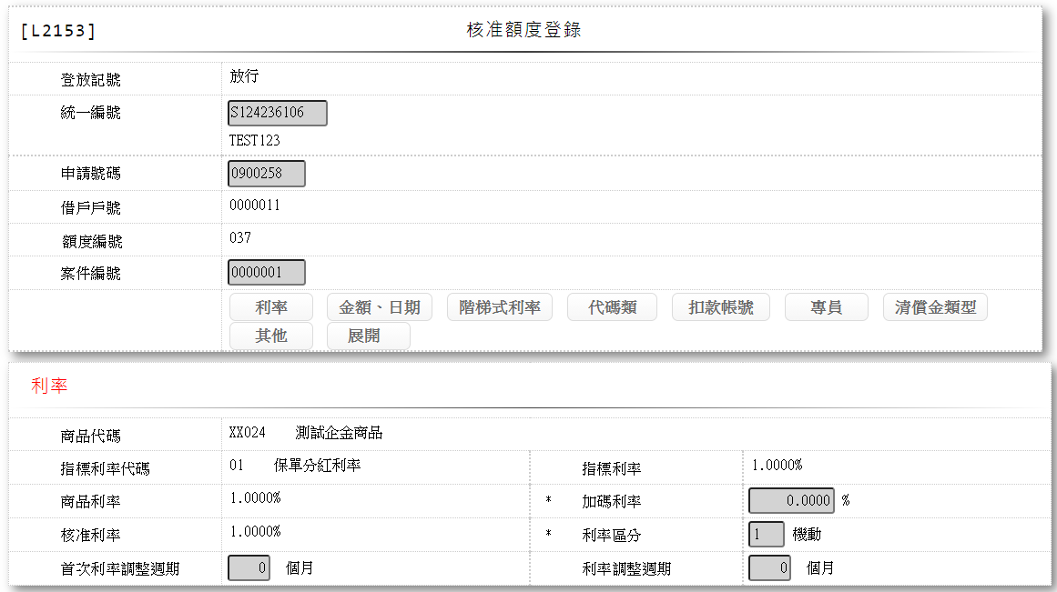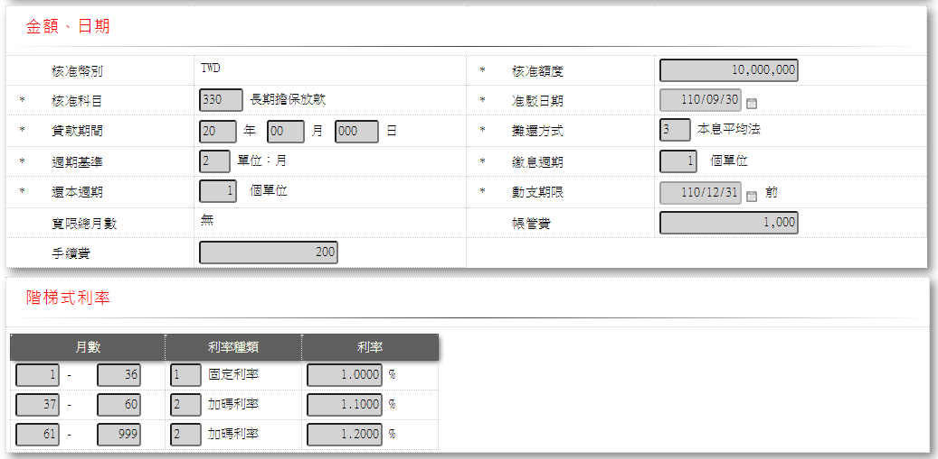 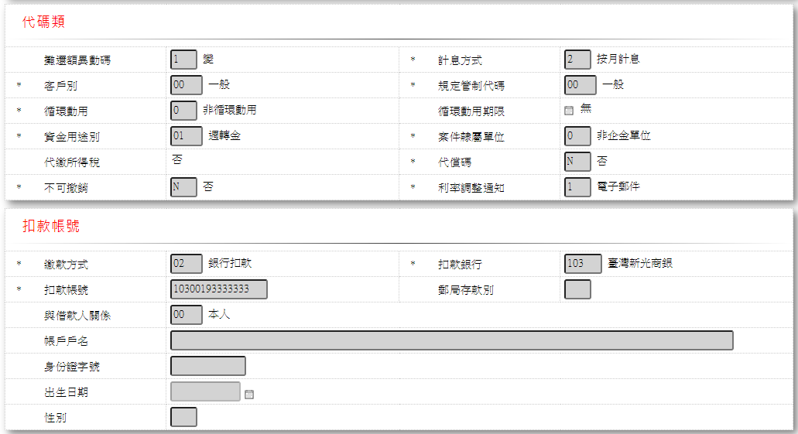 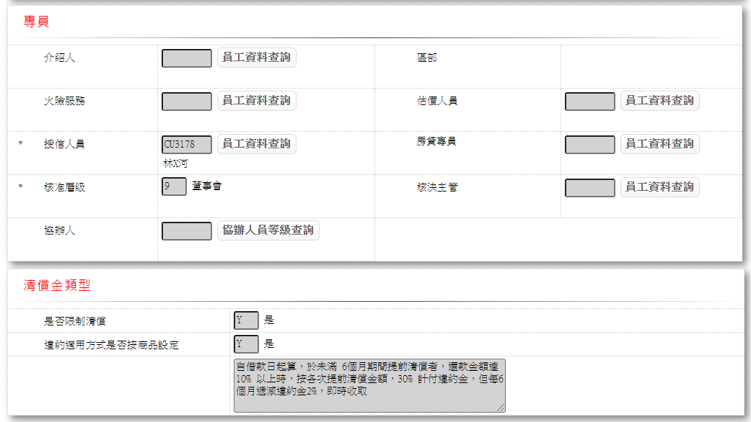 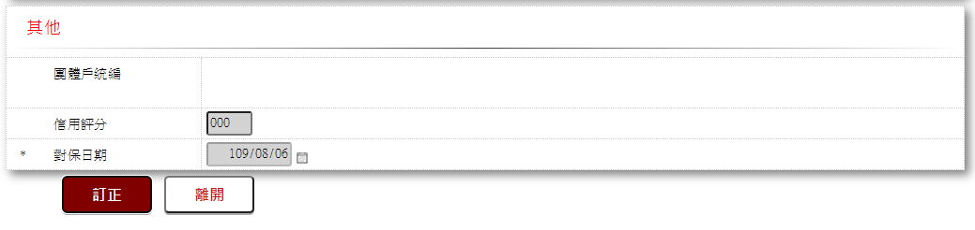

* 輸入畫面按鈕說明-訂正

|  |  |  |
| --- | --- | --- |
| 序號 | 按鈕名稱 | 功能說明 |
| 1 | 訂正 | 1.【LC001訂正資料查詢】功能點「訂正」時顯示。  <<檢查說明>>  2.檢核[商品代碼(ProdNo)]是否存在[商品參數主檔(FacProd)]，不存在則顯示錯誤訊息"E0001:查詢資料不存在"  3.檢核[申請案件(ApplNo)]是否存在[案件申請檔(FacCaseAppl)]，不存在則顯示錯誤訊息"E0006:鎖定資料時，發生錯誤"  4.訂正時檢核如下:  (1).檢核資料是否存在[交易暫存檔(TxTemp)]，不存在則顯示錯誤訊息" E0001:查詢資料不存在"  (2).執行還原案件申請檔:  a.檢核[申請案件(ApplNo)]是否存在[案件申請檔(FacCaseAppl)]，不存在則顯示錯誤訊息"E0006:鎖定資料時，發生錯誤"  b.更新[案件申請檔(FacCaseAppl)]，更新失敗時顯示錯誤訊息"E0007:更新資料時，發生錯誤  (3).執行刪除額度檔:  a.鎖定該[戶號(CustNo)]、[額度(FacmNo)]是否存在[額度主檔(FacMain)]，不存在則顯示錯誤訊息"E0006:鎖定資料時，發生錯誤"  b.檢核[戶號(CustNo)] 是否存在[客戶資料主檔(CustMain)]，不存在則顯示錯誤訊息"E2003:查無資料"  c.依[戶號(CustNo)]查詢結果鎖定是否存在[客戶資料主檔(CustMain)]，不存在則顯示錯誤訊息"E2011:鎖定資料時，發生錯誤"  d.更新[客戶資料主檔(CustMain)]，更新失敗時顯示錯誤訊息"E2010:更新資料時，發生錯誤"  e.刪除[額度主檔(FacMain)]，刪除失敗時顯示錯誤訊息"E0008:刪除資料時，發生錯誤"  (4).刪除階梯式利率:  a.刪除[商品參數副檔階梯式利(FacProdStepRate)]，刪除失敗時顯示錯誤訊息"E2008:刪除資料時，發生錯誤"  5.銀扣授權帳號檔  (1).參考共用元件bankAuthActCom說明  <<成功處理說明>>  6.更新[案件申請檔(FacCaseAppl)]資料  7.更新[客戶資料主檔(CustMain)]資料  8.刪除[額度主檔(FacMain)]資料  9.刪除[商品參數副檔階梯式利率(FacProdStepRate)]資料 |
| 2 | 離開 | 1.關閉此畫面 |

* 輸入畫面資料說明-訂正

| 序號 | 欄位 | 說明 | | | | | 處理邏輯及注意事項 |
| --- | --- | --- | --- | --- | --- | --- | --- |
| 資料長度 | 預設值 | 選單內容 | 必填 | R/W |  |
| 1 | 登放記號 |  | 登錄 |  |  | R |  |
| 2 | 統一編號 |  |  |  |  | R | 1.CustMain.CustId |
| 3 | 申請號碼 |  |  |  |  | R | 1.FacMain.ApplNo |
| 4 | 借戶戶號 |  |  |  |  | R | 1.FacMain.CustNo |
| 5 | 額度編號 |  |  |  |  | R | 1.FacMain.FacmNo |
| 6 | 案件編號 |  |  |  |  | R | 1.FacMain.CreditSysNo |
| 頁籤-利率 | | |  |  |  |  |  |
| 7 | 商品代碼 |  |  |  |  | R | 1.FacMain.ProdNo |
| 8 | 指標利率代碼 |  |  |  |  | R | 1.FacMain.BaseRateCode |
| 9 | 指標利率 |  |  |  |  | R | 1.CdBaseRate.BaseRate |
| 10 | 商品利率 |  |  |  |  | R | 1.FacProd.ProdIncr+ CdBaseRate.BaseRate |
| 11 | 加碼利率 |  |  |  |  | R | 1.FacMain.RateIncr |
| 12 | 核准利率 |  |  |  |  | R | 1.[核准利率] = [指標利率] + [加碼利率]  2.FacMain.ApproveRate |
| 13 | 利率區分 |  |  |  |  | R | 1.FacMain.RateCode |
| 14 | 首次利率調整週期 |  |  |  |  | R | 1.FacMain.FirstRateAdjFreq |
| 15 | 利率調整週期 |  |  |  |  | R | 1.FacMain.RateAdjFreq |
| 頁籤-金額、日期 | | |  |  |  |  |  |
| 16 | 核准幣別 |  |  |  |  | R | 1.FacMain.CurrencyCode |
| 17 | 核准額度 |  |  |  |  | R | 1.FacCaseApplApplAmt |
| 18 | 核准科目 |  |  |  |  | R | 1.FacMain.AcctCode |
| 19 | 准駁日期 |  |  |  |  | R | 1.FacCaseAppl.ApproveDate |
| 20 | 貸款期間 |  |  |  |  | R | 1.FacMain.LoanTermYy+ FacMain.LoanTermMm+ FacMain.LoanTermDd |
| 21 | 攤還方式 |  |  |  |  | R | 1.FacMain.AmortizedCode |
| 22 | 週期基準 |  |  |  |  | R | 1.FacMain.FreqBase |
| 23 | 繳息週期 |  |  |  |  | R | 1.FacMain.PayIntFreq |
| 24 | 還本週期 |  |  |  |  | R | 1.FacMain.RepayFreq |
| 25 | 動支期限 |  |  |  |  | R | 1.FacMain.UtilDeadline |
| 26 | 寬限總月數 |  |  |  |  | R | 1.FacMain.GracePeriod |
| 27 | 帳管費 |  |  |  |  | R | 1.FacMain.AcctFee |
| 28 | 手續費 |  |  |  |  | R | 1.FacMain.HandlingFee |
| 頁籤-階梯式利率(多筆式) | | | | | | | |
| 29 | 月數(起) |  |  |  |  | R | 1.FacProdStepRate.MonthStart |
| 30 | 月數(迄) |  |  |  |  | R | 1.FacProdStepRate.MonthEnd |
| 31 | 利率種類 |  |  |  |  | R | 1.FacProdStepRate.RateType |
| 32 | 利率 |  |  |  |  | R | 1.FacProdStepRate.RateIncr |
| 頁籤-代碼類 | | |  |  |  |  |  |
| 33 | 攤還額異動碼 |  |  |  |  | R | 1.FacMain.ExtraRepayCode |
| 34 | 計息方式 |  |  |  |  | R | 1.FacMain.IntCalcCode |
| 35 | 客戶別 |  |  |  |  | R | 1.FacMain.CustTypeCode |
| 36 | 規定管制代碼 |  |  |  |  | R | 1.FacMain.RuleCode |
| 37 | 循環動用 |  |  |  |  | R | 1.FacMain.RecycleCode |
| 38 | 循環動用期限 |  |  |  |  | R | 1.FacMain.RecycleDeadline |
| 39 | 資金用途別 |  |  |  |  | R | 1.FacMain.UsageCode |
| 40 | 案件隸屬單位 |  |  |  |  | R | 1.FacMain.DepartmentCode |
| 41 | 代繳所得稅 |  |  |  |  | R | 1.FacMain.IncomeTaxFlag |
| 42 | 代償碼 |  |  |  |  | R | 1.FacMain.CompensateFlag |
| 43 | 不可撤銷 |  |  |  |  | R | 1.FacMain.IrrevocableFlag |
| 44 | 利率調整通知 |  |  |  |  | R | 1.FacMain.RateAdjNoticeCode |
| 頁籤-扣款帳號 | | |  |  |  |  |  |
| 45 | 繳款方式 |  |  |  |  | R | 1.FacMain.RepayCode |
| 46 | 扣款銀行 |  |  |  |  | R |  |
| 47 | 扣款帳號 |  |  |  |  | R |  |
| 48 | 郵局存款別 |  |  |  |  | R |  |
| 49 | 與借款人關係 |  |  |  |  | R |  |
| 50 | 帳戶戶名 |  |  |  |  | R |  |
| 51 | 身分證字號 |  |  |  |  | R |  |
| 52 | 出生日期 |  |  |  |  | R |  |
| 53 | 性別 |  |  |  |  | R |  |
| 頁籤-專員 | | |  |  |  |  |  |
| 54 | 介紹人 |  |  |  |  | R | 1.FacMain.Introducer |
| 55 | 區部 |  |  |  |  | R | 1.FacMain.District |
| 56 | 火險服務 |  |  |  |  | R | 1.FacMain.FireOfficer |
| 57 | 估價人員 |  |  |  |  | R | 1.FacMain.Estimate |
| 58 | 授信人員 |  |  |  |  | R | 1.FacMain.CreditOfficer |
| 59 | 房貸專員/企金人員 |  |  |  |  | R | 1.[案件隸屬單位]為[1.企金推展課]時顯示企金人員,其他顯示房貸專員  2.FacMain.BusinessOfficer |
| 60 | 核准層級 |  |  |  |  | R | 1.FacMain.ApprovedLevel |
| 61 | 核決主管 |  |  |  |  | R | 1.FacMain.Supervisor |
| 62 | 協辦人 | 6 |  |  |  | R | 1.FacMain.Coorgnizer |
| 頁籤-清償金類型 | | |  |  |  |  |  |
| 63 | 是否限制清償 |  |  |  |  | R |  |
| 64 | 違約適用方式是否按商品設定 |  |  |  |  | R | 1.FacMain.ProdBreachFlag |
| 65 | 違約適用說明 |  |  |  |  | R | 1.FacMain.Breach |
| 頁籤-其他 | | |  |  |  |  |  |
| 66 | 團體戶統編 |  |  |  |  | R |  |
| 67 | 信用評分 |  |  |  |  | R | 1.FacMain.CreditScore |
| 68 | 對保日期 |  |  |  |  | R | 1.FacMain.GuaranteeDate |
| 頁籤-展開 | | |  |  |  |  | 1.資料輸入完成後,會自動將以上頁籤自動展開,按[頁籤-展開]亦可將以上各頁籤作開闔 |

UI畫面-放行

輸入畫面：

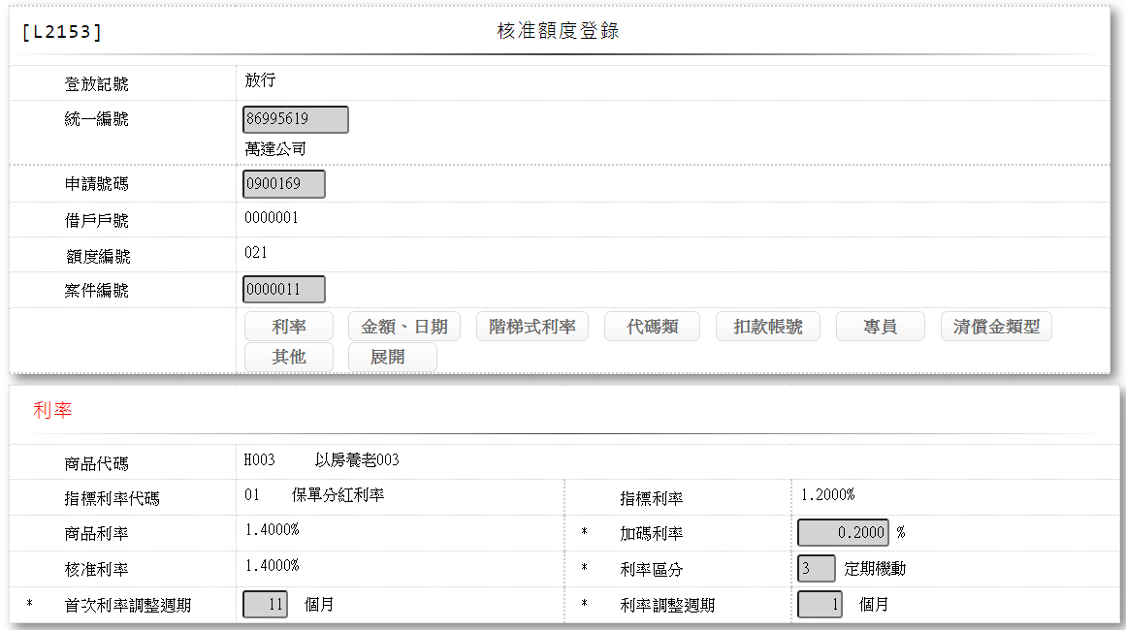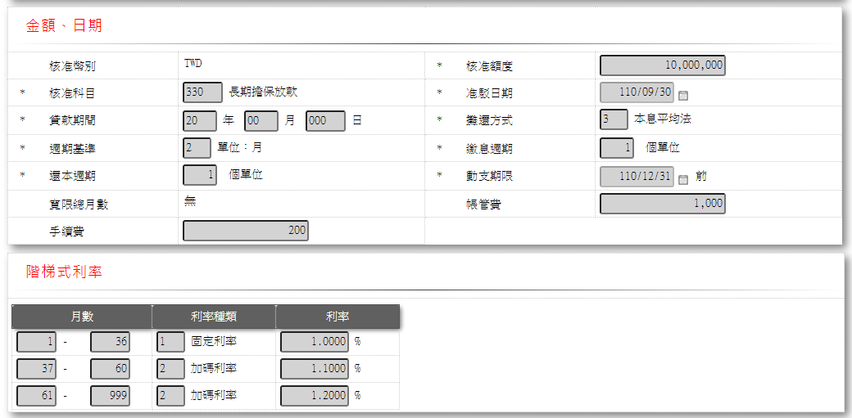 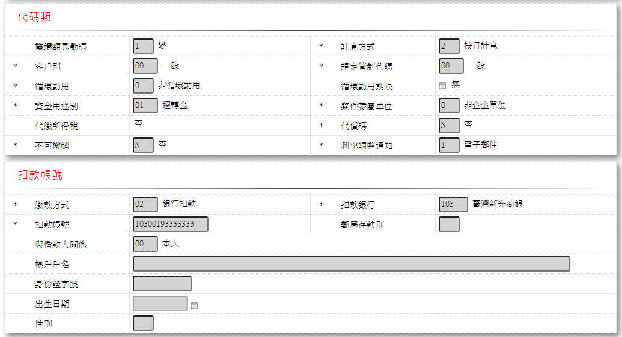 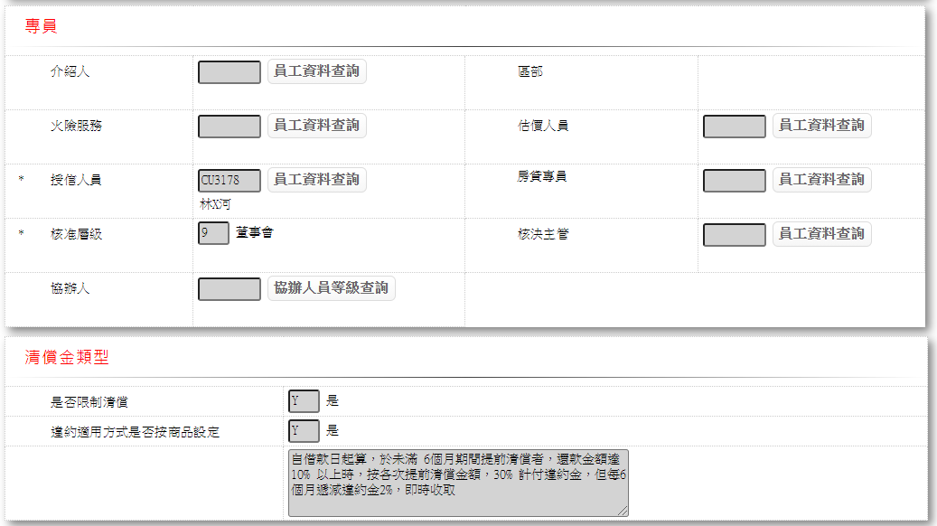 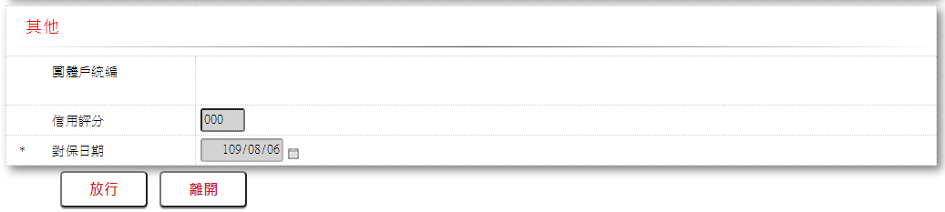

* 輸入畫面按鈕說明-放行

|  |  |  |
| --- | --- | --- |
| 序號 | 按鈕名稱 | 功能說明 |
| 1 | 放行 | 1.【LC003放行資料查詢】功能點「放行」時顯示。  <<檢查說明>>  2.檢核[商品代碼(ProdNo)]是否存在[商品參數主檔(FacProd)]，不存在則顯示錯誤訊息"E0001:查詢資料不存在"  3.檢核[申請案件(ApplNo)]是否存在[案件申請檔(FacCaseAppl)]，不存在則顯示錯誤訊息"E0006:鎖定資料時，發生錯誤"  4.放行及放行訂正檢核如下:  (1).檢核資料是否存在[交易暫存檔(TxTemp)]，不存在則顯示錯誤訊息" E0001:查詢資料不存在"  (2).鎖定該[戶號(CustNo)]、[額度(FacmNo)]是否存在[額度主檔(FacMain)]，不存在則顯示錯誤訊息"E0006:鎖定資料時，發生錯誤"  (3).檢核[額度主檔(FacMain)] 的[交易進行記號(ActFg)]是否為1，不為1時則顯示錯誤訊息" E0017:該筆交易狀態非待放行，不可做交易放行"  (4).新增[交易暫存檔(TxTemp)]，新增失敗時顯示錯誤訊息"E0005:新增資料時，發生錯誤"  (5).更新[額度主檔(FacMain)]，更新失敗時顯示錯誤訊息"E0008:更新資料時，發生錯誤"  5.銀扣授權帳號檔  (1).參考共用元件bankAuthActCom說明  <<成功處理說明>>  6.新增[交易暫存檔(TxTemp)]資料  7.更新[額度主檔(FacMain)]資料 |
| 2 | 離開 | 1.關閉此畫面 |

* 輸入畫面資料說明-放行

| 序號 | 欄位 | 說明 | | | | | 處理邏輯及注意事項 |
| --- | --- | --- | --- | --- | --- | --- | --- |
| 資料長度 | 預設值 | 選單內容 | 必填 | R/W |
| 1 | 登放記號 |  | 放行 |  |  | R |  |
| 2 | 統一編號 |  |  |  |  | R | 1.CustMain.CustId |
| 3 | 申請號碼 |  |  |  |  | R | 1.FacMain.ApplNo |
| 4 | 借戶戶號 |  |  |  |  | R | 1.FacMain.CustNo |
| 5 | 額度編號 |  |  |  |  | R | 1.FacMain.FacmNo |
| 6 | 案件編號 |  |  |  |  | R | 1.FacMain.CreditSysNo |
| 頁籤-利率 | | |  |  |  |  |  |
| 7 | 商品代碼 |  |  |  |  | R | 1.FacMain.ProdNo |
| 8 | 指標利率代碼 |  |  |  |  | R | 1.FacMain.BaseRateCode |
| 9 | 指標利率 |  |  |  |  | R | 1.CdBaseRate.BaseRate |
| 10 | 商品利率 |  |  |  |  | R | 1.FacProd.ProdIncr+ CdBaseRate.BaseRate |
| 11 | 加碼利率 |  |  |  |  | R | 1.FacMain.RateIncr |
| 12 | 核准利率 |  |  |  |  | R | 1.[核准利率] = [指標利率] + [加碼利率]  2.FacMain.ApproveRate |
| 13 | 利率區分 |  |  |  |  | R | 1.FacMain.RateCode |
| 14 | 首次利率調整週期 |  |  |  |  | R | 1.FacMain.FirstRateAdjFreq |
| 15 | 利率調整週期 |  |  |  |  | R | 1.FacMain.RateAdjFreq |
| 頁籤-金額、日期 | | |  |  |  |  |  |
| 16 | 核准幣別 |  |  |  |  | R | 1.FacMain.CurrencyCode |
| 17 | 核准額度 |  |  |  |  | R | 1.FacCaseApplApplAmt |
| 18 | 核准科目 |  |  |  |  | R | 1.FacMain.AcctCode |
| 19 | 准駁日期 |  |  |  |  | R | 1.FacCaseAppl.ApproveDate |
| 20 | 貸款期間 |  |  |  |  | R | 1.FacMain.LoanTermYy+ FacMain.LoanTermMm+ FacMain.LoanTermDd |
| 21 | 攤還方式 |  |  |  |  | R | 1.FacMain.AmortizedCode |
| 22 | 週期基準 |  |  |  |  | R | 1.FacMain.FreqBase |
| 23 | 繳息週期 |  |  |  |  | R | 1.FacMain.PayIntFreq |
| 24 | 還本週期 |  |  |  |  | R | 1.FacMain.RepayFreq |
| 25 | 動支期限 |  |  |  |  | R | 1.FacMain.UtilDeadline |
| 26 | 寬限總月數 |  |  |  |  | R | 1.FacMain.GracePeriod |
| 27 | 帳管費 |  |  |  |  | R | 1.FacMain.AcctFee |
| 28 | 手續費 |  |  |  |  | R | 1.FacMain.HandlingFee |
| 頁籤-階梯式利率(多筆式) | | | | | | | |
| 29 | 月數(起) |  |  |  |  | R | 1.FacProdStepRate.MonthStart |
| 30 | 月數(迄) |  |  |  |  | R | 1.FacProdStepRate.MonthEnd |
| 31 | 利率種類 |  |  |  |  | R | 1.FacProdStepRate.RateType |
| 32 | 利率 |  |  |  |  | R | 1.FacProdStepRate.RateIncr |
| 頁籤-代碼類 | | |  |  |  |  |  |
| 33 | 攤還額異動碼 |  |  |  |  | R | 1.FacMain.ExtraRepayCode |
| 34 | 計息方式 |  |  |  |  | R | 1.FacMain.IntCalcCode |
| 35 | 客戶別 |  |  |  |  | R | 1.FacMain.CustTypeCode |
| 36 | 規定管制代碼 |  |  |  |  | R | 1.FacMain.RuleCode |
| 37 | 循環動用 |  |  |  |  | R | 1.FacMain.RecycleCode |
| 38 | 循環動用期限 |  |  |  |  | R | 1.FacMain.RecycleDeadline |
| 39 | 資金用途別 |  |  |  |  | R | 1.FacMain.UsageCode |
| 40 | 案件隸屬單位 |  |  |  |  | R | 1.FacMain.DepartmentCode |
| 41 | 代繳所得稅 |  |  |  |  | R | 1.FacMain.IncomeTaxFlag |
| 42 | 代償碼 |  |  |  |  | R | 1.FacMain.CompensateFlag |
| 43 | 不可撤銷 |  |  |  |  | R | 1.FacMain.IrrevocableFlag |
| 44 | 利率調整通知 |  |  |  |  | R | 1.FacMain.RateAdjNoticeCode |
| 頁籤-扣款帳號 | | |  |  |  |  |  |
| 45 | 繳款方式 |  |  |  |  | R | 1.FacMain.RepayCode |
| 46 | 扣款銀行 |  |  |  |  | R |  |
| 47 | 扣款帳號 |  |  |  |  | R |  |
| 48 | 郵局存款別 |  |  |  |  | R |  |
| 49 | 與借款人關係 |  |  |  |  | R |  |
| 50 | 帳戶戶名 |  |  |  |  | R |  |
| 51 | 身分證字號 |  |  |  |  | R |  |
| 52 | 出生日期 |  |  |  |  | R |  |
| 53 | 性別 |  |  |  |  | R |  |
| 頁籤-專員 | | |  |  |  |  |  |
| 54 | 介紹人 |  |  |  |  | R | 1.FacMain.Introducer |
| 55 | 區部 |  |  |  |  | R | 1.FacMain.District |
| 56 | 火險服務 |  |  |  |  | R | 1.FacMain.FireOfficer |
| 57 | 估價人員 |  |  |  |  | R | 1.FacMain.Estimate |
| 58 | 授信人員 |  |  |  |  | R | 1.FacMain.CreditOfficer |
| 59 | 房貸專員/企金人員 |  |  |  |  | R | 1.[案件隸屬單位]為[1.企金推展課]時顯示企金人員,其他顯示房貸專員  2.FacMain.BusinessOfficer |
| 60 | 核准層級 |  |  |  |  | R | 1.FacMain.ApprovedLevel |
| 61 | 核決主管 |  |  |  |  | R | 1.FacMain.Supervisor |
| 62 | 協辦人 | 6 |  |  |  | R | 1.FacMain.Coorgnizer |
| 頁籤-清償金類型 | | |  |  |  |  |  |
| 63 | 是否限制清償 |  |  |  |  | R |  |
| 64 | 違約適用方式是否按商品設定 |  |  |  |  | R | 1.FacMain.ProdBreachFlag |
| 65 | 違約適用說明 |  |  |  |  | R | 1.FacMain.Breach |
| 頁籤-其他 | | |  |  |  |  |  |
| 66 | 團體戶統編 |  |  |  |  | R |  |
| 67 | 信用評分 |  |  |  |  | R | 1.FacMain.CreditScore |
| 68 | 對保日期 |  |  |  |  | R | 1.FacMain.GuaranteeDate |
| 頁籤-展開 | | |  |  |  |  | 1.資料輸入完成後,會自動將以上頁籤自動展開,按[頁籤-展開]亦可將以上各頁籤作開闔 |

UI畫面-放行訂正

輸入畫面：

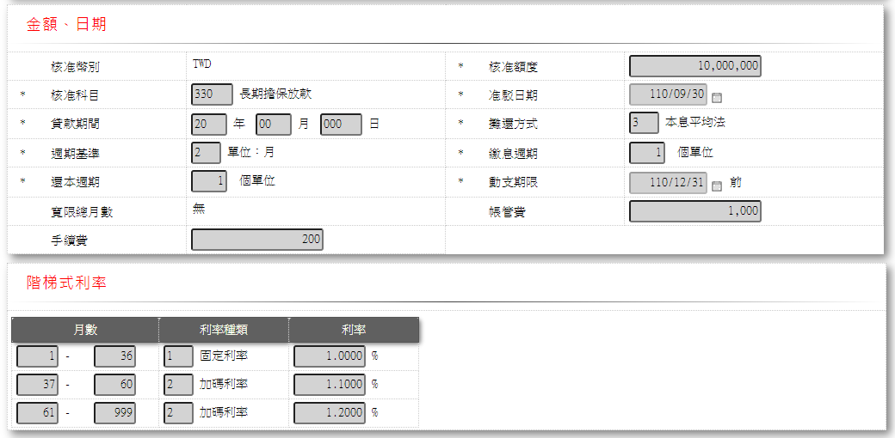 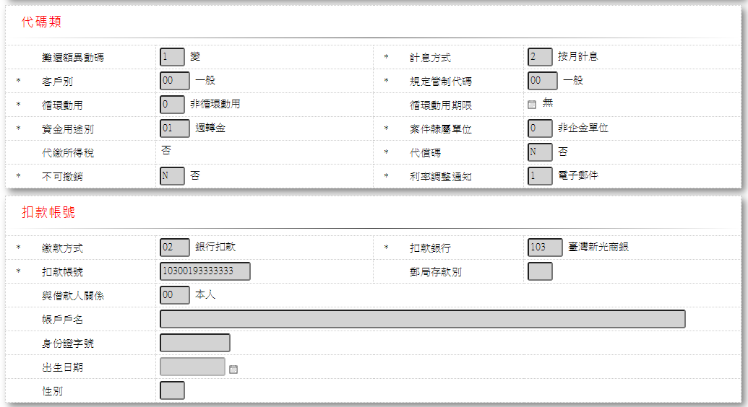 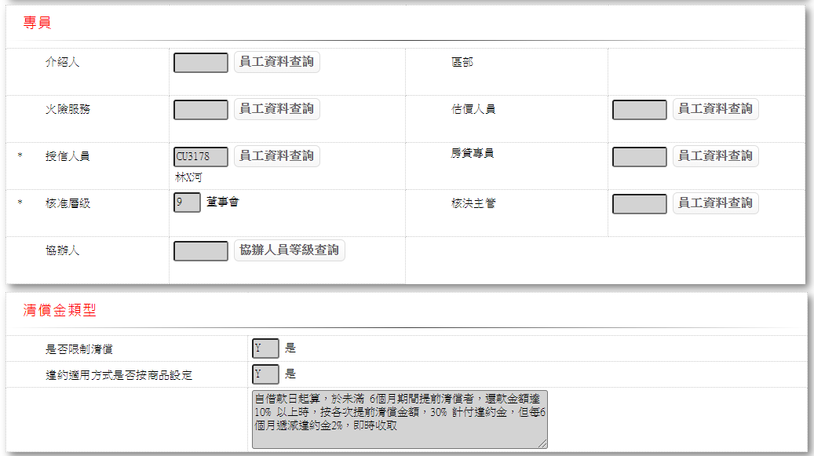 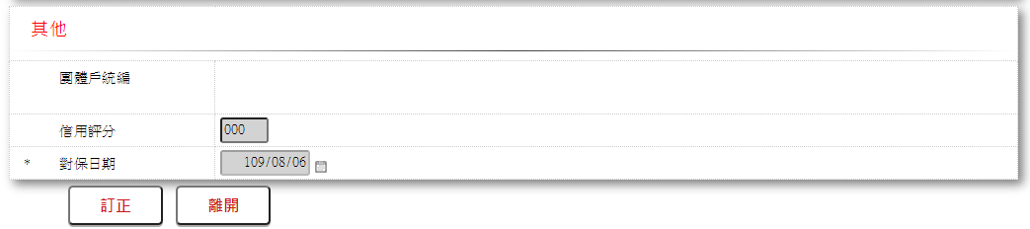

* 輸入畫面按鈕說明-放行訂正

|  |  |  |
| --- | --- | --- |
| 序號 | 按鈕名稱 | 功能說明 |
| 1 | 訂正 | 1.【LC001訂正資料查詢】功能點「訂正」時顯示。  <<檢查說明>>  2.檢核[商品代碼(ProdNo)]是否存在[商品參數主檔(FacProd)]，不存在則顯示錯誤訊息"E0001:查詢資料不存在"  3.檢核[申請案件(ApplNo)]是否存在[案件申請檔(FacCaseAppl)]，不存在則顯示錯誤訊息" E0006:鎖定資料時，發生錯誤"  4.放行及放行訂正檢核如下:  (1).檢核資料是否存在[交易暫存檔(TxTemp)]，不存在則顯示錯誤訊息" E0001:查詢資料不存在"  (2).鎖定該[戶號(CustNo)]、[額度(FacmNo)]是否存在[額度主檔(FacMain)]，不存在則顯示錯誤訊息"E0006:鎖定資料時，發生錯誤"  (3).檢核[額度主檔(FacMain)] 的[交易進行記號(ActFg)]是否為1，不為1時則顯示錯誤訊息"E0017:該筆交易狀態非待放行，不可做交易放行"  (4).新增[交易暫存檔(TxTemp)]，新增失敗時顯示錯誤訊息"E0005:新增資料時，發生錯誤"  (5).更新[額度主檔(FacMain)]，更新失敗時顯示錯誤訊息"E0008:更新資料時，發生錯誤"  5.銀扣授權帳號檔  (1).參考共用元件bankAuthActCom說明  <<成功處理說明>>  6.新增[交易暫存檔(TxTemp)]資料  7.更新[額度主檔(FacMain)]資料 |
| 2 | 離開 | 1.關閉此畫面 |

* 輸入畫面資料說明-放行訂正

| 序號 | 欄位 | 說明 | | | | | 處理邏輯及注意事項 |
| --- | --- | --- | --- | --- | --- | --- | --- |
| 資料長度 | 預設值 | 選單內容 | 必填 | R/W |
| 1 | 登放記號 |  | 放行 |  |  | R |  |
| 2 | 統一編號 |  |  |  |  | R | 1.CustMain.CustId |
| 3 | 申請號碼 |  |  |  |  | R | 1.FacMain.ApplNo |
| 4 | 借戶戶號 |  |  |  |  | R | 1.FacMain.CustNo |
| 5 | 額度編號 |  |  |  |  | R | 1.FacMain.FacmNo |
| 6 | 案件編號 |  |  |  |  | R | 1.FacMain.CreditSysNo |
| 頁籤-利率 | | |  |  |  |  |  |
| 7 | 商品代碼 |  |  |  |  | R | 1.FacMain.ProdNo |
| 8 | 指標利率代碼 |  |  |  |  | R | 1.FacMain.BaseRateCode |
| 9 | 指標利率 |  |  |  |  | R | 1.CdBaseRate.BaseRate |
| 10 | 商品利率 |  |  |  |  | R | 1.FacProd.ProdIncr+ CdBaseRate.BaseRate |
| 11 | 加碼利率 |  |  |  |  | R | 1.FacMain.RateIncr |
| 12 | 核准利率 |  |  |  |  | R | 1.[核准利率] = [指標利率] + [加碼利率]  2.FacMain.ApproveRate |
| 13 | 利率區分 |  |  |  |  | R | 1.FacMain.RateCode |
| 14 | 首次利率調整週期 |  |  |  |  | R | 1.FacMain.FirstRateAdjFreq |
| 15 | 利率調整週期 |  |  |  |  | R | 1.FacMain.RateAdjFreq |
| 頁籤-金額、日期 | | |  |  |  |  |  |
| 16 | 核准幣別 |  |  |  |  | R | 1.FacMain.CurrencyCode |
| 17 | 核准額度 |  |  |  |  | R | 1.FacCaseApplApplAmt |
| 18 | 核准科目 |  |  |  |  | R | 1.FacMain.AcctCode |
| 19 | 准駁日期 |  |  |  |  | R | 1.FacCaseAppl.ApproveDate |
| 20 | 貸款期間 |  |  |  |  | R | 1.FacMain.LoanTermYy+ FacMain.LoanTermMm+ FacMain.LoanTermDd |
| 21 | 攤還方式 |  |  |  |  | R | 1.FacMain.AmortizedCode |
| 22 | 週期基準 |  |  |  |  | R | 1.FacMain.FreqBase |
| 23 | 繳息週期 |  |  |  |  | R | 1.FacMain.PayIntFreq |
| 24 | 還本週期 |  |  |  |  | R | 1.FacMain.RepayFreq |
| 25 | 動支期限 |  |  |  |  | R | 1.FacMain.UtilDeadline |
| 26 | 寬限總月數 |  |  |  |  | R | 1.FacMain.GracePeriod |
| 27 | 帳管費 |  |  |  |  | R | 1.FacMain.AcctFee |
| 28 | 手續費 |  |  |  |  | R | 1.FacMain.HandlingFee |
| 頁籤-階梯式利率(多筆式) | | | | | | | |
| 29 | 月數(起) |  |  |  |  | R | 1.FacProdStepRate.MonthStart |
| 30 | 月數(迄) |  |  |  |  | R | 1.FacProdStepRate.MonthEnd |
| 31 | 利率種類 |  |  |  |  | R | 1.FacProdStepRate.RateType |
| 32 | 利率 |  |  |  |  | R | 1.FacProdStepRate.RateIncr |
| 頁籤-代碼類 | | |  |  |  |  |  |
| 33 | 攤還額異動碼 |  |  |  |  | R | 1.FacMain.ExtraRepayCode |
| 34 | 計息方式 |  |  |  |  | R | 1.FacMain.IntCalcCode |
| 35 | 客戶別 |  |  |  |  | R | 1.FacMain.CustTypeCode |
| 36 | 規定管制代碼 |  |  |  |  | R | 1.FacMain.RuleCode |
| 37 | 循環動用 |  |  |  |  | R | 1.FacMain.RecycleCode |
| 38 | 循環動用期限 |  |  |  |  | R | 1.FacMain.RecycleDeadline |
| 39 | 資金用途別 |  |  |  |  | R | 1.FacMain.UsageCode |
| 40 | 案件隸屬單位 |  |  |  |  | R | 1.FacMain.DepartmentCode |
| 41 | 代繳所得稅 |  |  |  |  | R | 1.FacMain.IncomeTaxFlag |
| 42 | 代償碼 |  |  |  |  | R | 1.FacMain.CompensateFlag |
| 43 | 不可撤銷 |  |  |  |  | R | 1.FacMain.IrrevocableFlag |
| 44 | 利率調整通知 |  |  |  |  | R | 1.FacMain.RateAdjNoticeCode |
| 頁籤-扣款帳號 | | |  |  |  |  |  |
| 45 | 繳款方式 |  |  |  |  | R | 1.FacMain.RepayCode |
| 46 | 扣款銀行 |  |  |  |  | R |  |
| 47 | 扣款帳號 |  |  |  |  | R |  |
| 48 | 郵局存款別 |  |  |  |  | R |  |
| 49 | 與借款人關係 |  |  |  |  | R |  |
| 50 | 帳戶戶名 |  |  |  |  | R |  |
| 51 | 身分證字號 |  |  |  |  | R |  |
| 52 | 出生日期 |  |  |  |  | R |  |
| 53 | 性別 |  |  |  |  | R |  |
| 頁籤-專員 | | |  |  |  |  |  |
| 54 | 介紹人 |  |  |  |  | R | 1.FacMain.Introducer |
| 55 | 區部 |  |  |  |  | R | 1.FacMain.District |
| 56 | 火險服務 |  |  |  |  | R | 1.FacMain.FireOfficer |
| 57 | 估價人員 |  |  |  |  | R | 1.FacMain.Estimate |
| 58 | 授信人員 |  |  |  |  | R | 1.FacMain.CreditOfficer |
| 59 | 房貸專員/企金人員 |  |  |  |  | R | 1.[案件隸屬單位]為[1.企金推展課]時顯示企金人員,其他顯示房貸專員  2.FacMain.BusinessOfficer |
| 60 | 核准層級 |  |  |  |  | R | 1.FacMain.ApprovedLevel |
| 61 | 核決主管 |  |  |  |  | R | 1.FacMain.Supervisor |
| 62 | 協辦人 | 6 |  |  |  | R | 1.FacMain.Coorgnizer |
| 頁籤-清償金類型 | | |  |  |  |  |  |
| 63 | 是否限制清償 |  |  |  |  | R |  |
| 64 | 違約適用方式是否按商品設定 |  |  |  |  | R | 1.FacMain.ProdBreachFlag |
| 65 | 違約適用說明 |  |  |  |  | R | 1.FacMain.Breach |
| 頁籤-其他 | | |  |  |  |  |  |
| 66 | 團體戶統編 |  |  |  |  | R |  |
| 67 | 信用評分 |  |  |  |  | R | 1.FacMain.CreditScore |
| 68 | 對保日期 |  |  |  |  | R | 1.FacMain.GuaranteeDate |
| 頁籤-展開 | | |  |  |  |  | 1.資料輸入完成後,會自動將以上頁籤自動展開,按[頁籤-展開]亦可將以上各頁籤作開闔 |

選單

* 選單1/L6064

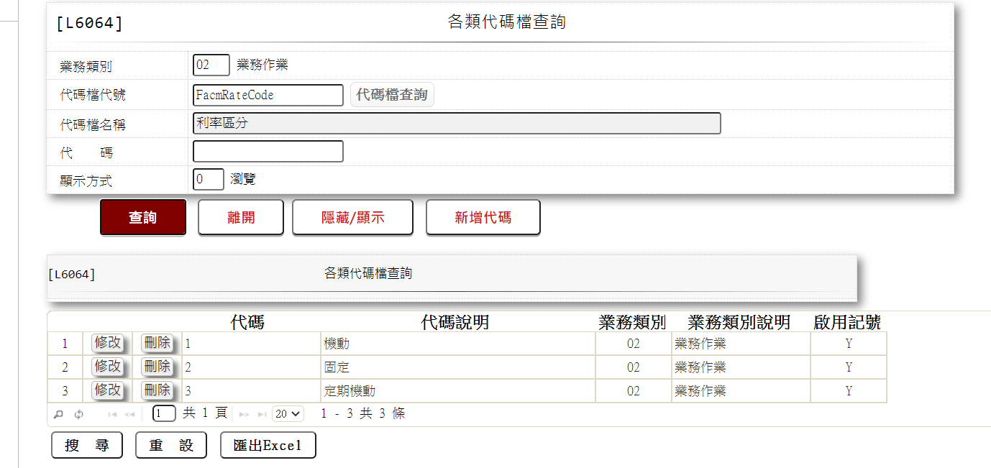

* 選單2/L6064

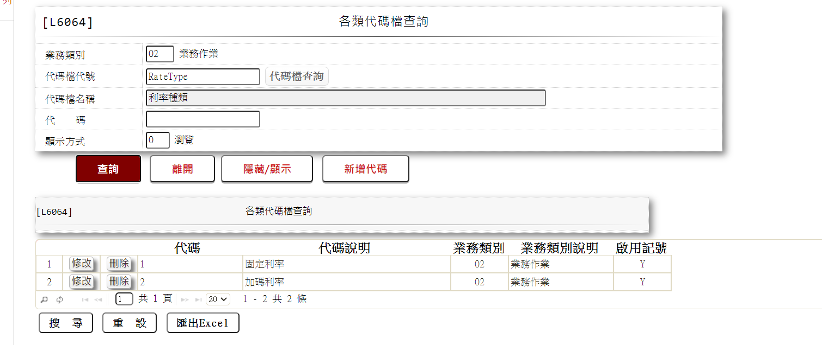

* 選單3/L6064

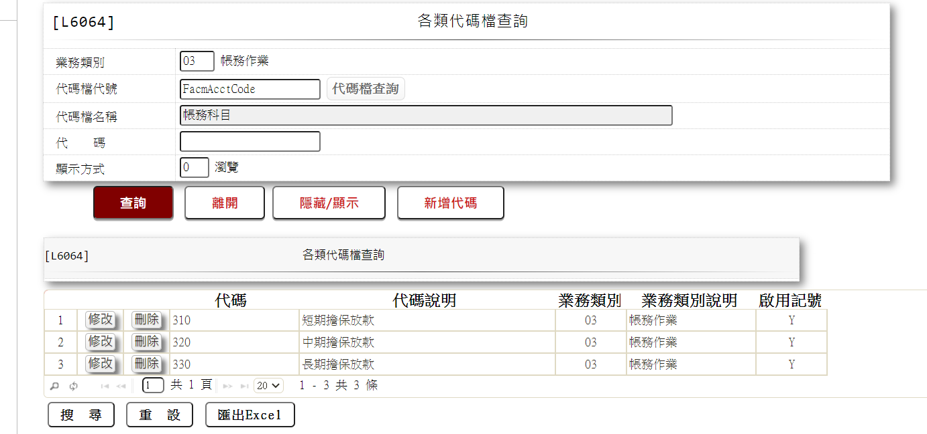

* 選單4/L6064

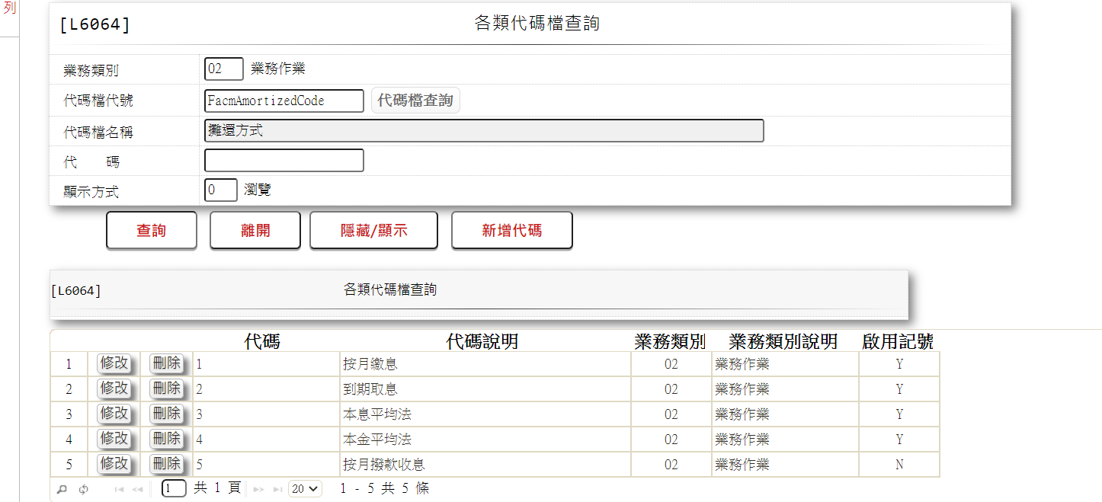

* 選單5/L6064

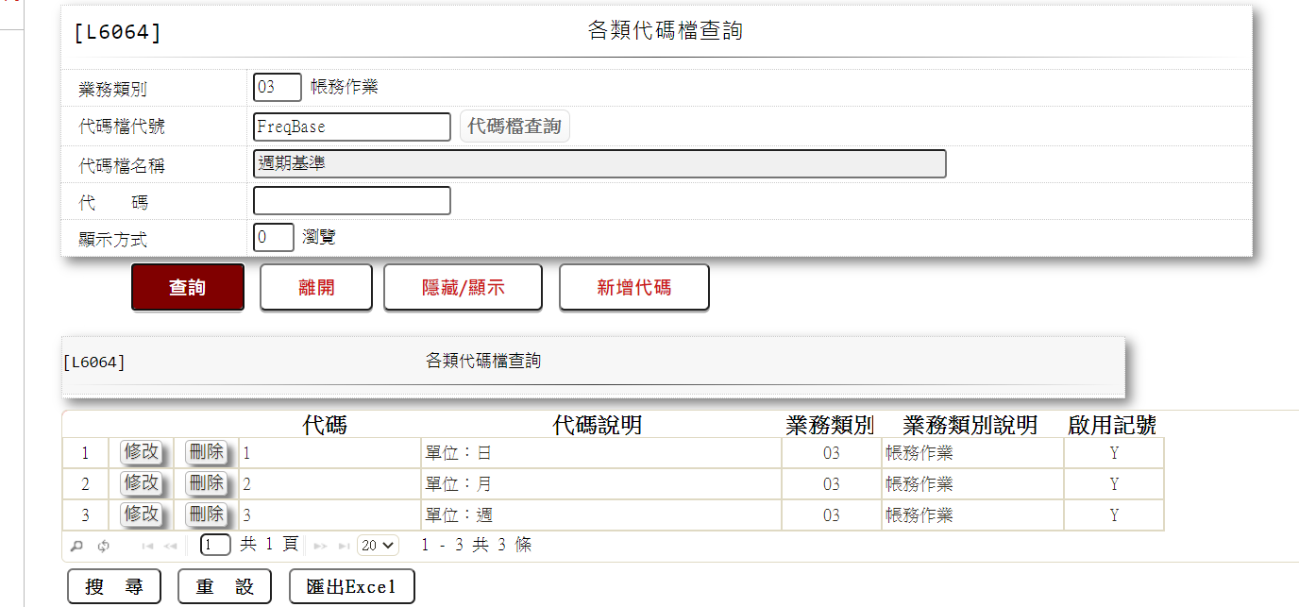

* 選單6/L6064

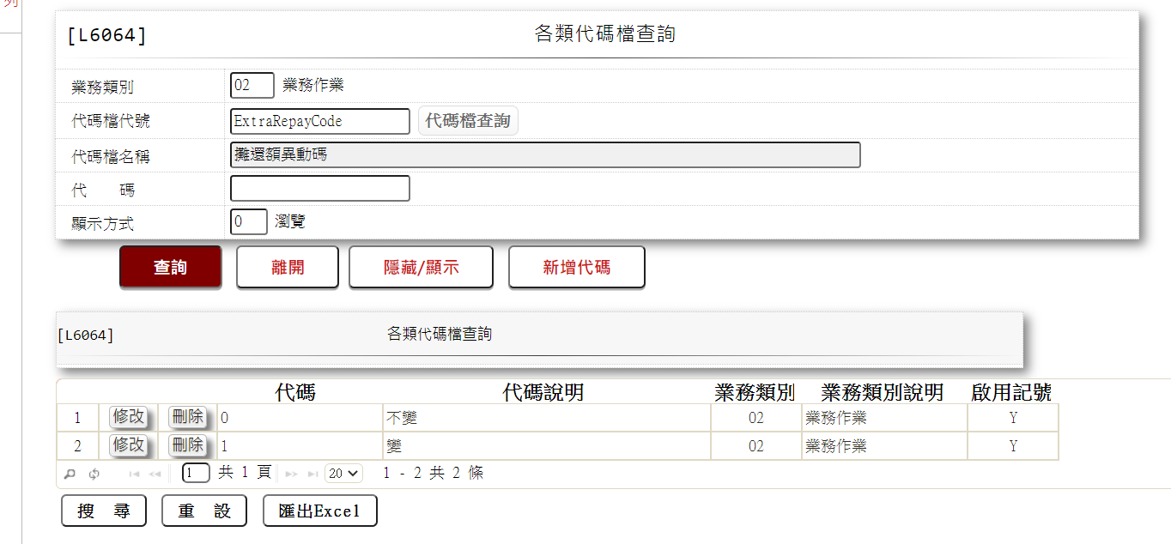

* 選單7/L6064

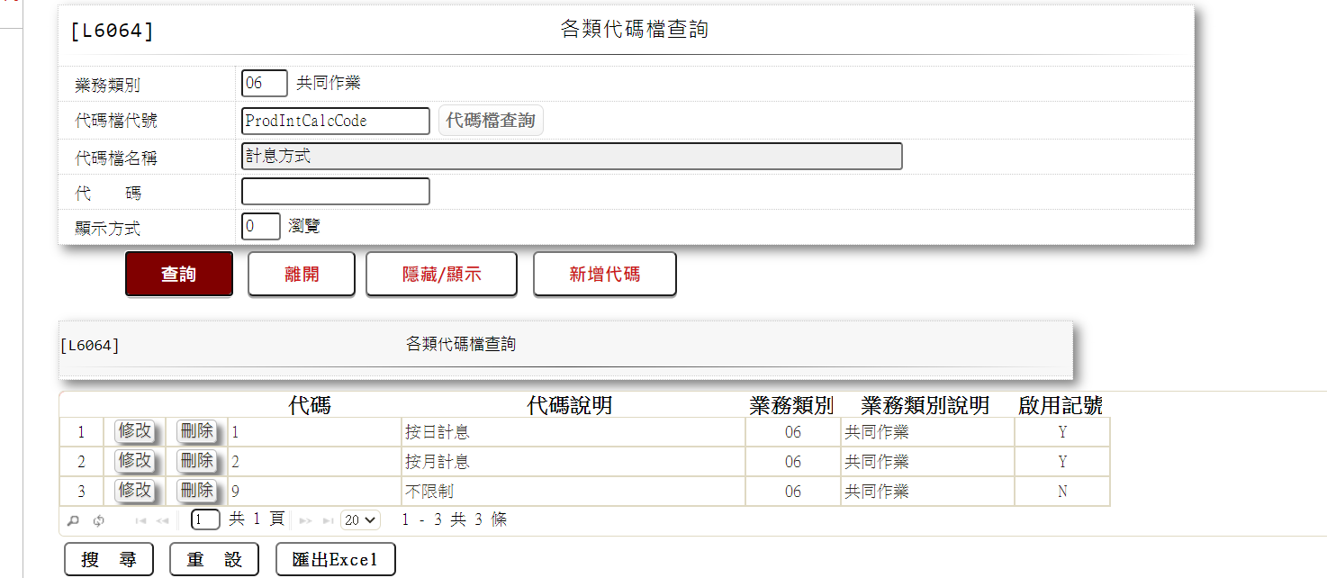

* 選單8/L6064

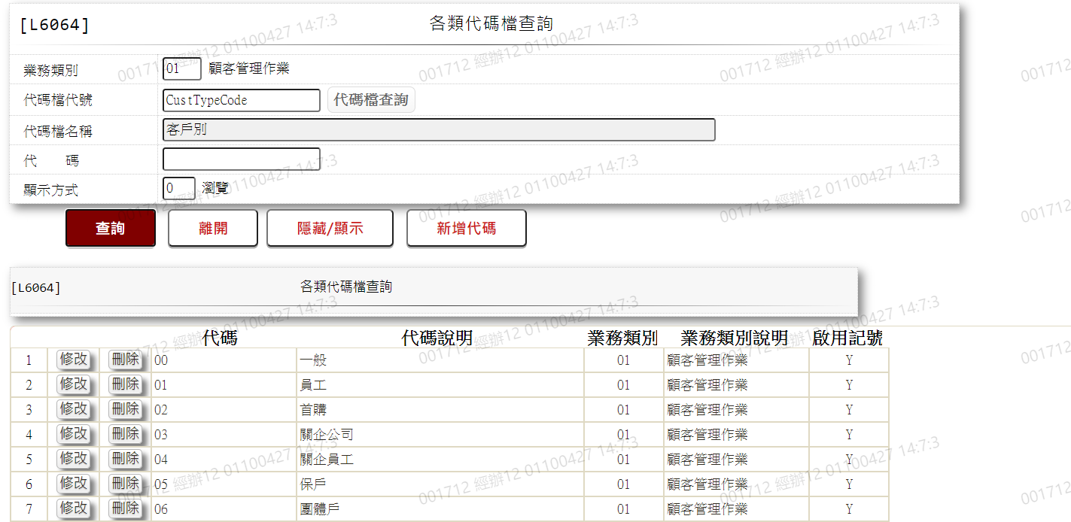

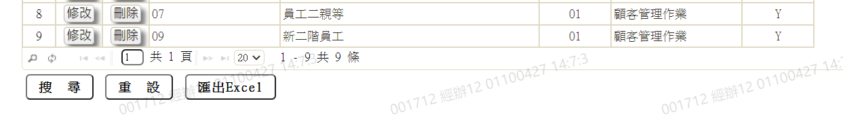

* 選單9/L6064

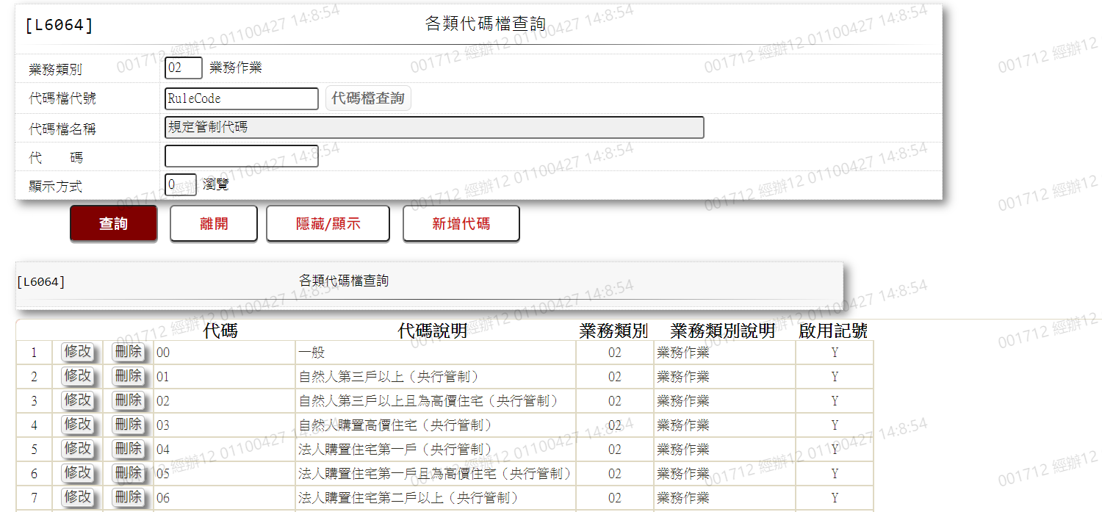

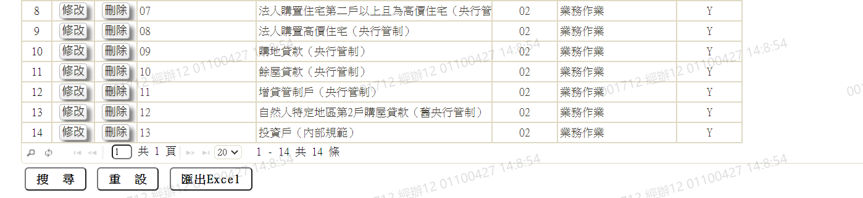

* 選單10/L6064

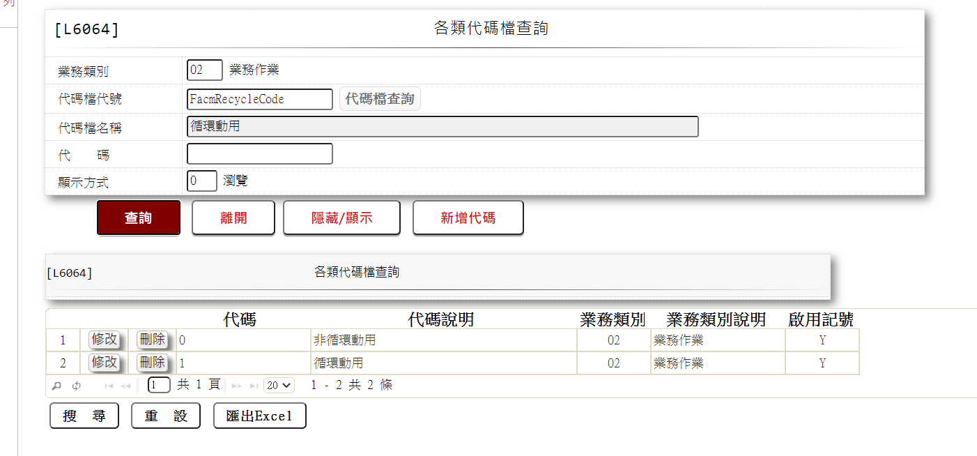

* 選單11/L6064

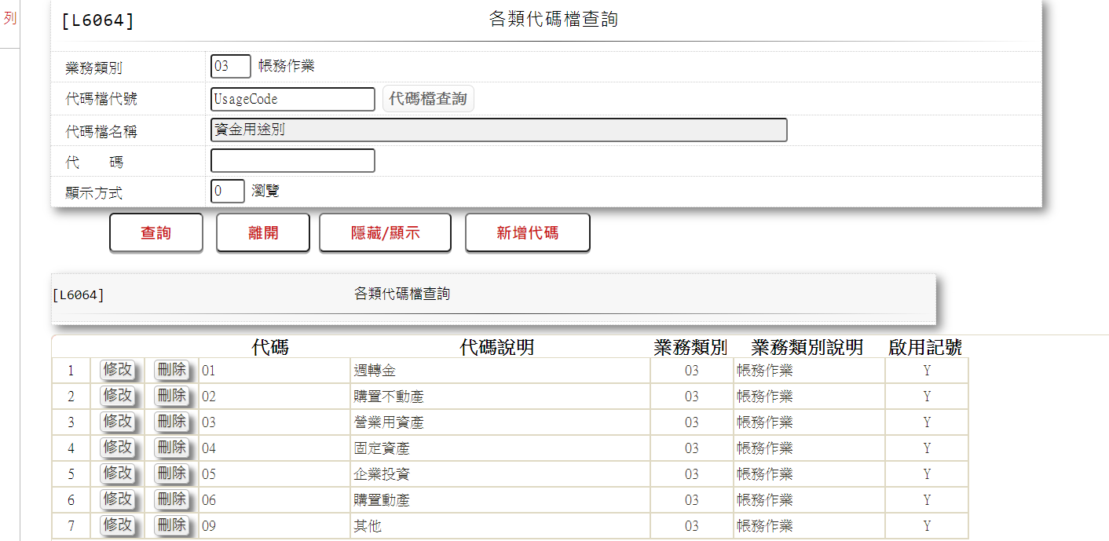

* 選單12/L6064

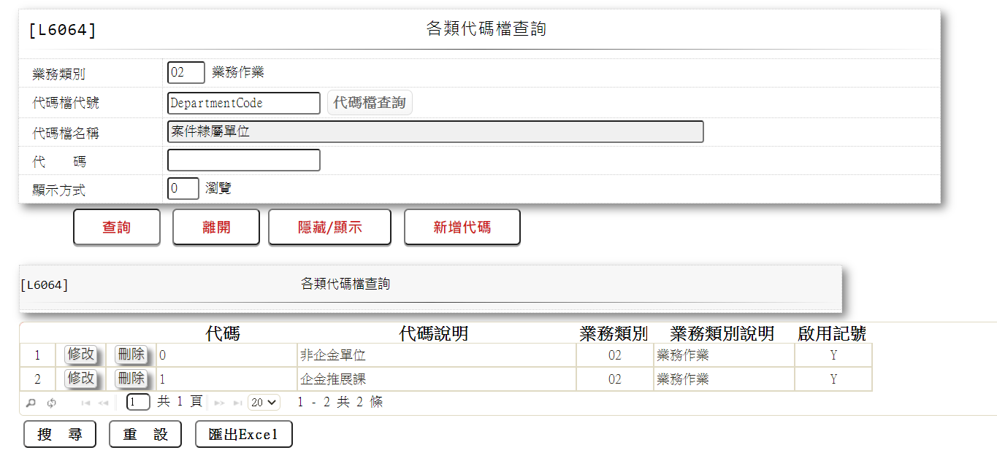

* 選單13/L6064

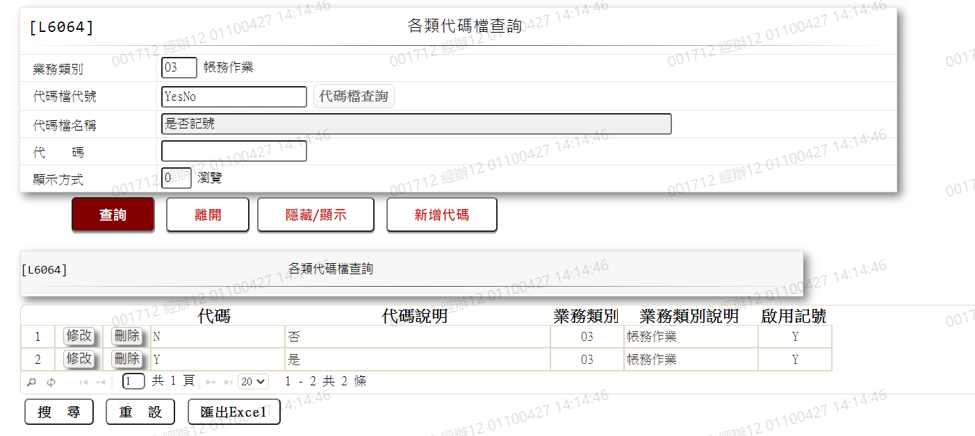

* 選單14/L6064

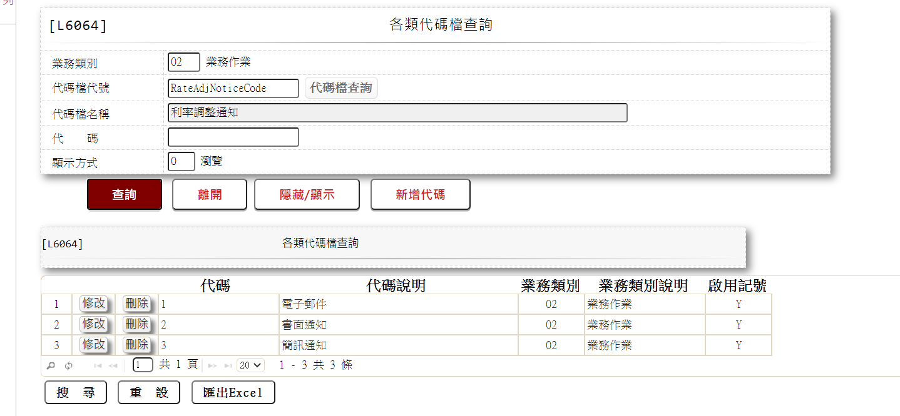

* 選單15/L6064

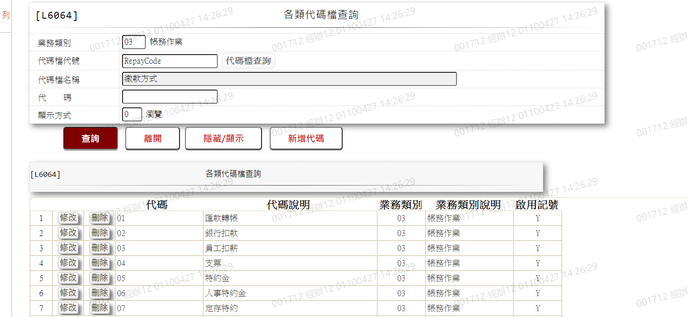

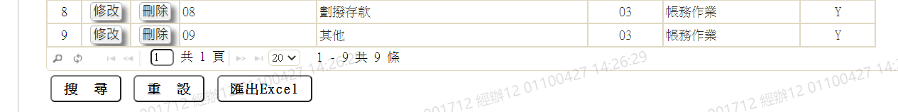

* 選單16/L6064

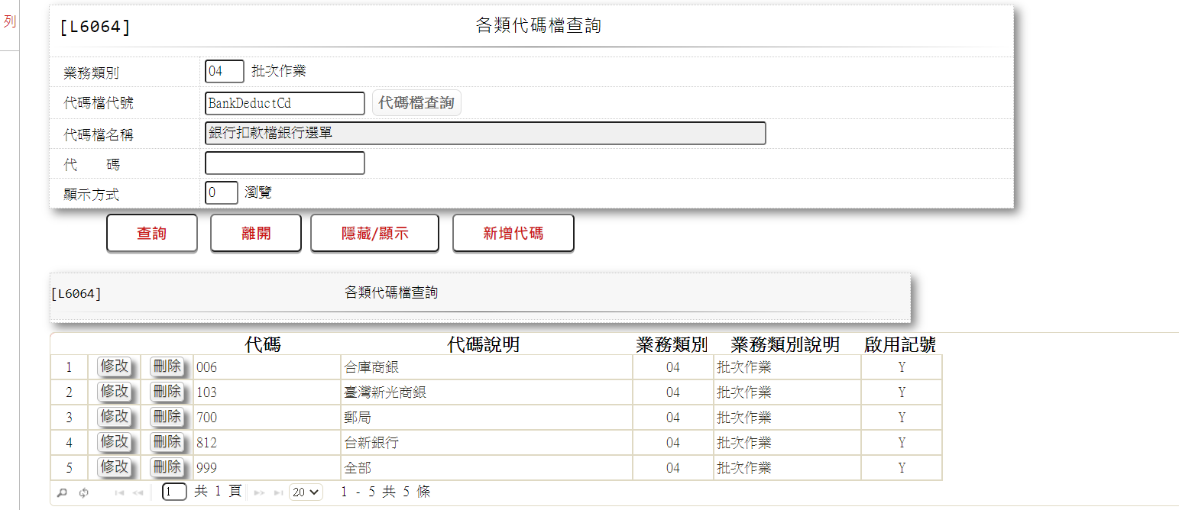

* 選單17/L6064

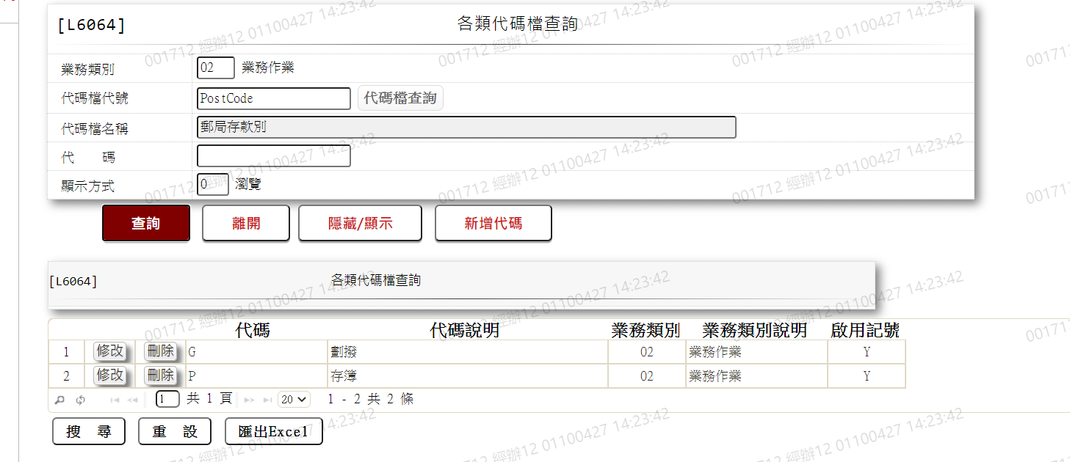

* 選單18/L6064

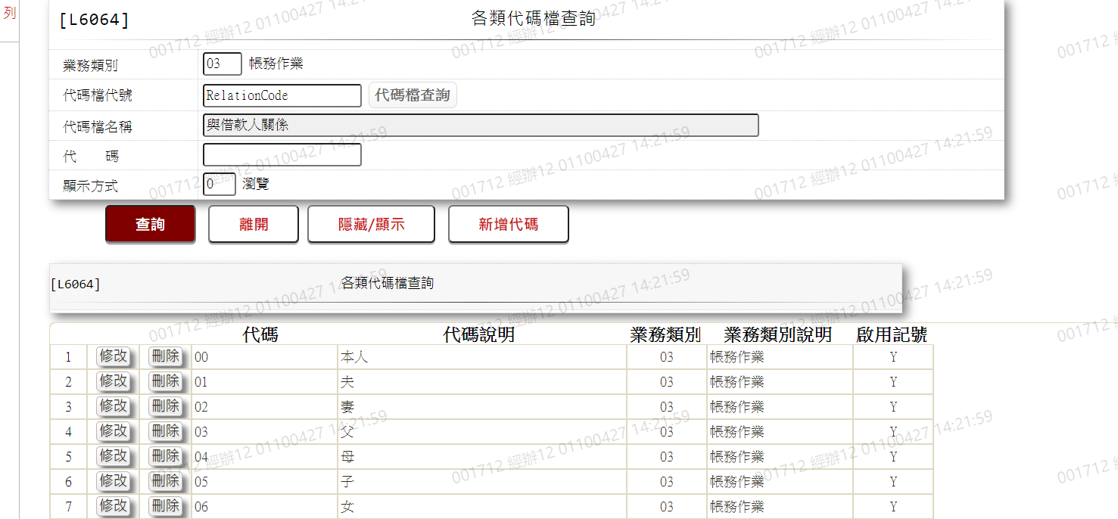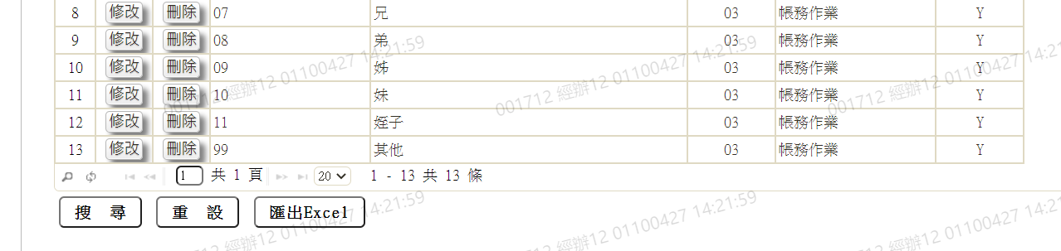

* 選單19/L6064

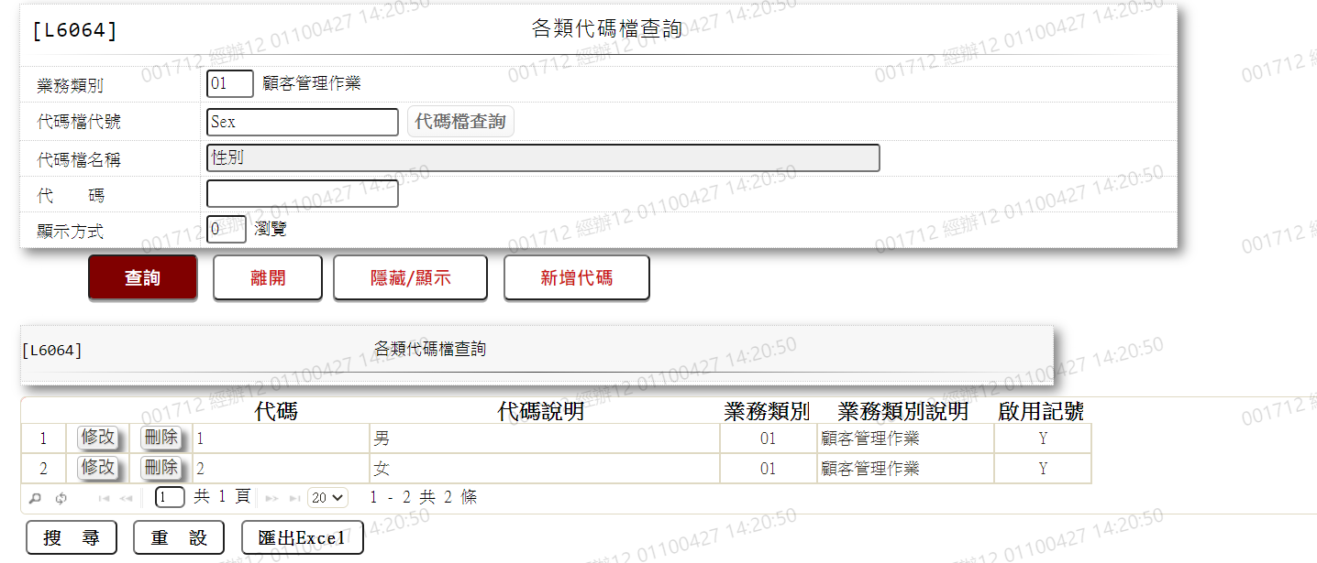

* 選單20/L6064

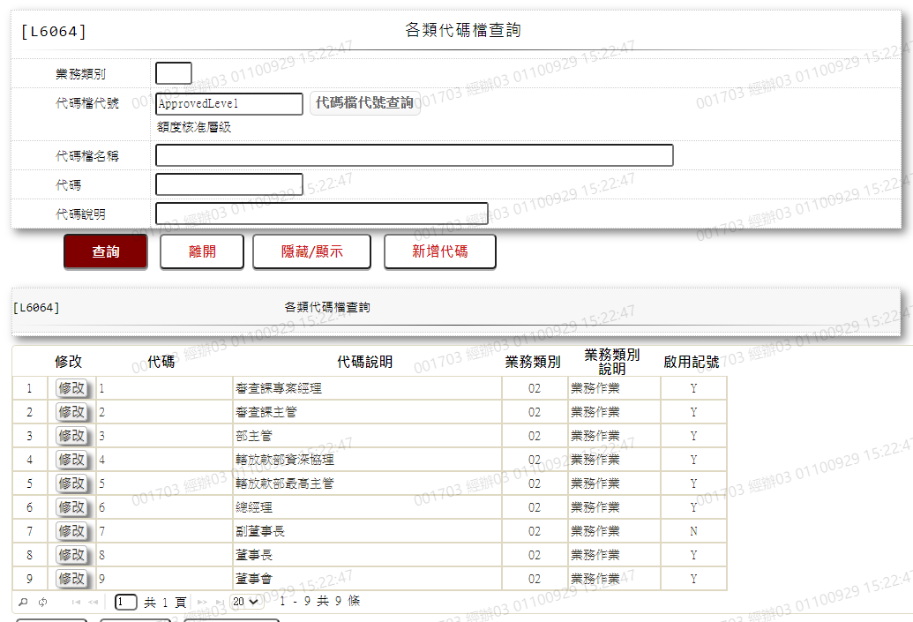

### L2015額度明細資料查詢 ***

* 功能說明

|  |  |
| --- | --- |
| 功能名稱 | 額度明細資料查詢 |
| 進入條件 | 查詢或異動額度明細資料時 |
| 基本流程 | 1.參考「作業流程.放款作業」流程 2.查詢[額度主檔(FacMain)]  3.依據輸入查詢條件,輸出查詢資料  (1).[統一編號(CustMain.CustId)]  = 輸入條件「統一編號」  (2).[借戶戶號(CustNo)]  = 輸入條件「戶號查詢區間」  (3).[額度編號(FacmNo)]  = 輸入條件「額度編號」  4.資料排序:  (1).[借戶戶號(CustNo)](由小到大排序)  (2).[額度編號(FacmNo)](由小到大排序) |
| 選用流程 |  |
| 例外流程 |  |
| 執行後狀況 | 1.提供資料查詢輸出 |
| 特別需求 |  |
| 參考 |  |

* Table List:

|  |  |  |
| --- | --- | --- |
| 序號 | 名稱 | 說明 |
| 1 | FacMain | 額度主檔 |
| 2 | CustMain | 客戶資料主檔 |
| 3 | LoanBorMain | 放款主檔 |

* UI畫面

輸入畫面：

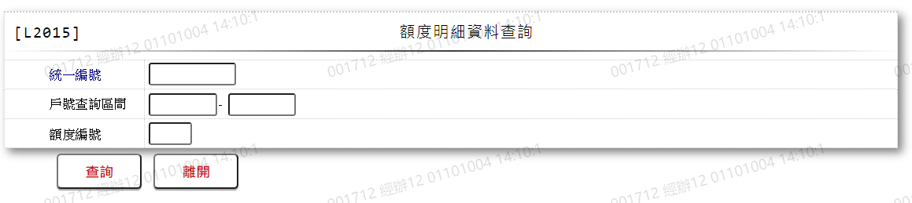

* 輸入畫面按鈕說明

|  |  |  |
| --- | --- | --- |
| 序號 | 按鈕名稱 | 功能說明 |
| 1 | 查詢 | 1.依據輸入條件查詢資料  <<檢查說明>>  2.依輸入條件檢核  (1).依「統一編號」檢核是否存在於[客戶資料主檔  (CustMain)]不存在則顯示錯誤訊息"E2003: 查無資料"  (1-1).依上述條件所查出的[借戶戶號(CustNo)]  與[額度編號(FacmNo)]是否存在於[額度主檔  (FacMain)]，不存在則顯示錯誤訊息"E2003: 查無資料"  (2).依「戶號查詢區間」與「額度編號」查詢檢核該[借款人戶  號(CustNo)]與[額度編號(FacmNo)]是否存在於[額度主檔  (FacMain)] ，不存在則顯示錯誤訊息"E2003: 查無資料"  <<成功處理說明>>  3.依查詢條件顯示查詢結果 |
| 2 | 離開 | 1.關閉此畫面 |
| 3 | 隱藏/顯示 | 1.查詢成功時顯示，供輸入條件切換隱藏及顯示 |

* 輸入畫面資料說明

|  |  |  |  |  |  |  |  |
| --- | --- | --- | --- | --- | --- | --- | --- |
| 序號 | 欄位 | 說明 | | | | | 處理邏輯及注意事項 |
| 資料長度 | 預設值 | 選單內容 | 必填 | R/W |
| 1 | 統一編號 | 10 |  |  |  | W | 1.限輸入文數字,檢核條件：身份證格式  /A(ID_UNINO,0)  2.若有輸入，檢查[統一編號], 是否存在於[客戶資料主檔(CustMain)],不存在時顯示"E0001:查詢資料不存在" |
| 2 | 戶號查詢區間(起號) | 7 | 0000000 |  |  | W | 1.限輸入數字，若[統一編號]有輸入則跳過欄位 |
| 3 | 戶號查詢區間(迄號) | 7 |  |  |  | W | 1.限輸入數字，若[統一編號]有輸入則跳過欄位  2.若有輸入,檢核條件：  需介於[戶號查詢區間(起號)]至9999999/V(5)  3.[戶號查詢區間(起號)]與[戶號查詢區間(迄號)]皆為0000000查詢全部 |
| 4 | 額度編號 | 3 | 000 |  |  | W | 1.[統一編號]有輸入或[戶號查詢區間(起號)]>0且[戶號查詢區間(起號)]等於[戶號查詢區間(迄號)]時[額度編號]才可輸入，可為0 |

* 輸出畫面

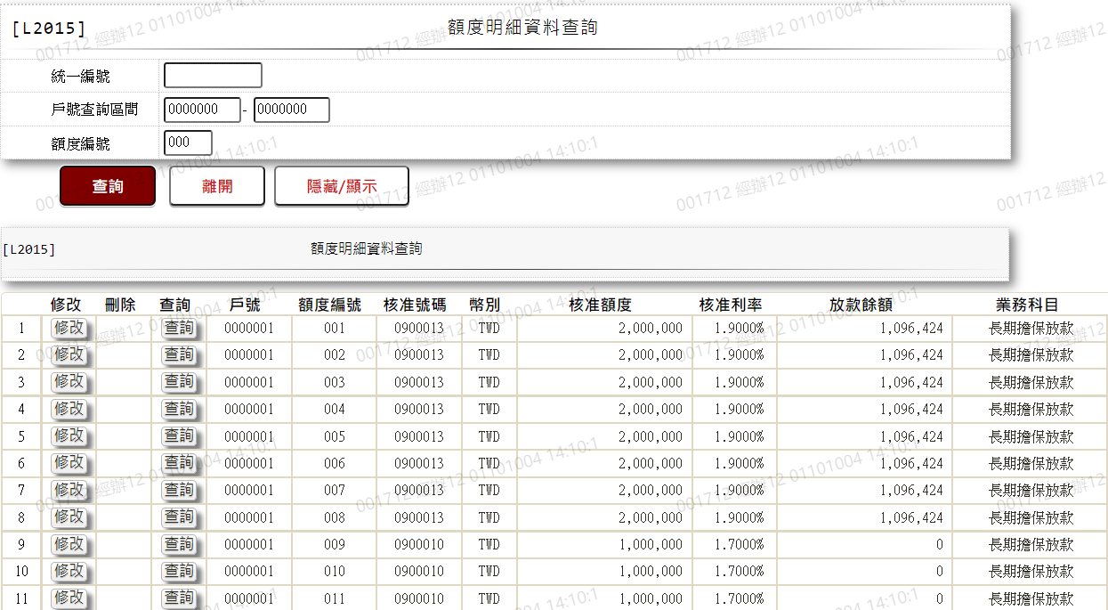

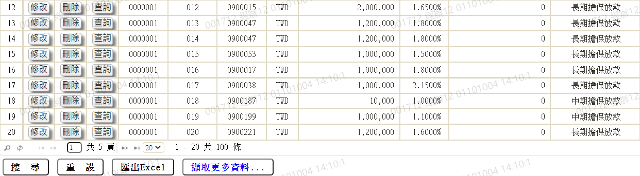

* 輸出畫面資料說明

|  |  |  |  |  |
| --- | --- | --- | --- | --- |
| 序號 | 欄位型態 | 欄位名稱 | 資料來源 | 輸出/功能說明 |
| 1 | 按鈕 | 修改 |  | 1.修改當筆額度資料, 連結至【L2154額度資料維護】，供修改額度資料 |
| 2 | 按鈕 | 刪除 |  | 1.刪除當筆額度資料, 連結至【L2154額度資料維護】，供刪除額度資料  2.該額度有撥款或預約撥款,不顯示刪除按鈕 |
| 3 | 按鈕 | 查詢 |  | 1.查詢當筆額度資料, 連結至【L2154額度資料維護】，供查詢額度資料 |
| 4 | 資料 | 戶號 | FacMain.CustNo | 戶號 |
| 5 | 資料 | 額度編號 | FacMain.FacmNo | 額度編號 |
| 6 | 資料 | 核准號碼 | FacMain.ApplNo | 核准號碼 |
| 7 | 資料 | 幣別 | FacMain.CurrencyCode | 幣別 |
| 8 | 資料 | 核准額度 | FacMain.LineAmt | 核准額度(金額加千分位) |
| 9 | 資料 | 核准利率 | FacMain.ApproveRate | 核准利率 |
| 10 | 資料 | 放款餘額 | FacMain.UtilAmt | 放款餘額(金額加千分位) |
| 11 | 資料 | 業務科目 | FacMain.AcctCode | 依據FacMain.AcctCode對應  共用代碼檔(CdCode)的FacmAcctCode顯示業務科目 |

### L2016核准號碼明細資料查詢 ***

* 功能說明

|  |  |
| --- | --- |
| 功能名稱 | 核准號碼明細資料查詢 |
| 進入條件 | 查詢或異動核准號碼資料時 |
| 基本流程 | 1.參考「作業流程.放款作業」流程 2.查詢[額度主檔(FacMain)]  3.依據輸入查詢條件,輸出查詢資料  (1).[申請號碼(ApplNo)] = 輸入條件「核准號碼區間」  (2).[借戶戶號(CustNo)] = 輸入條件「戶號」  4.資料排序  依「核准號碼區間」查詢  (1).[申請號碼(ApplNo)(由小到大排序)  (2).[額度編號(FacmNo)](由小到大排序)  依「戶號」查詢  (1).[借戶戶號(CustNo)](由小到大排序)  (2).[額度編號(FacmNo)](由小到大排序) |
| 選用流程 |  |
| 例外流程 |  |
| 執行後狀況 | 1.提供資料查詢輸出 |
| 特別需求 |  |
| 參考 |  |

* Table List:

|  |  |  |
| --- | --- | --- |
| 序號 | 名稱 | 說明 |
| 1 | FacMain | 額度主檔 |
| 2 | CustMain | 客戶資料主檔 |

* UI畫面

輸入畫面：

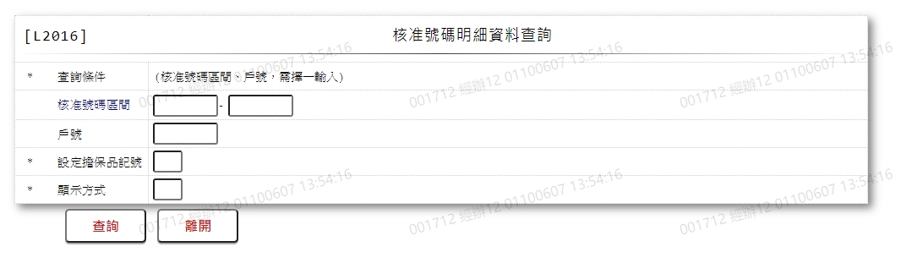

* 輸入畫面按鈕說明

|  |  |  |
| --- | --- | --- |
| 序號 | 按鈕名稱 | 功能說明 |
| 1 | 查詢 | 1.依據輸入條件查詢資料  <<檢查說明>>  2.依輸入條件檢核  (1).依「核准號碼區間」查詢檢核該[申請號碼(ApplNo)]是否  存在於[額度主檔(FacMain)]，不存在則顯示錯誤訊息"  E2003: 查無資料"  (2).依「戶號」查詢檢核該[借戶戶號(CustNo)]  是否存在於[額度主檔(FacMain)]，不存在則顯示錯誤訊息  "E2003: 查無資料"  <<成功處理說明>>  3.依查詢條件顯示查詢結果 |
| 2 | 離開 | 1.關閉此畫面 |
| 3 | 隱藏/顯示 | 1.查詢成功時顯示，供輸入條件切換隱藏及顯示 |

* 輸入畫面資料說明

| 序號 | 欄位 | 說明 | | | | | 處理邏輯及注意事項 |
| --- | --- | --- | --- | --- | --- | --- | --- |
| 資料長度 | 預設值 | 選單內容 | 必填 | R/W |
| 1.[核准號碼區間]、[戶號]擇一輸入 | | | | | | | |
| 1 | 核准號碼區間(起號) | 7 | 0000000 |  |  | W | 1.限輸入數字 |
| 2 | 核准號碼區間(迄號) | 7 |  |  |  | W | 1.自行輸入  2.若核准號碼區間(起號)為0000000則跳過欄位  3.若[核准號碼區間(起號)]有輸入，預設為[核准號碼區間(起號)]，檢核條件：需介於[核准號碼區間(起號)]至9999999/V(5) |
| 3 | 戶號 | 7 |  |  |  | W | 1.自行輸入  2.若有輸入，檢核條件：不可為0/V(2) |
| 4 | 設定擔保品記號 | 1 | 0 | 0:查詢全部  1:查詢未設定  2:查詢已設定 | V | W | 1.限輸入代碼,檢核條件：依選單/V(H) |
| 5 | 顯示方式 | 1 | 0 | 0:瀏覽 1:印表 | V | W | 1.限輸入代碼,檢核條件：依選單/V(H) |

* 輸出畫面

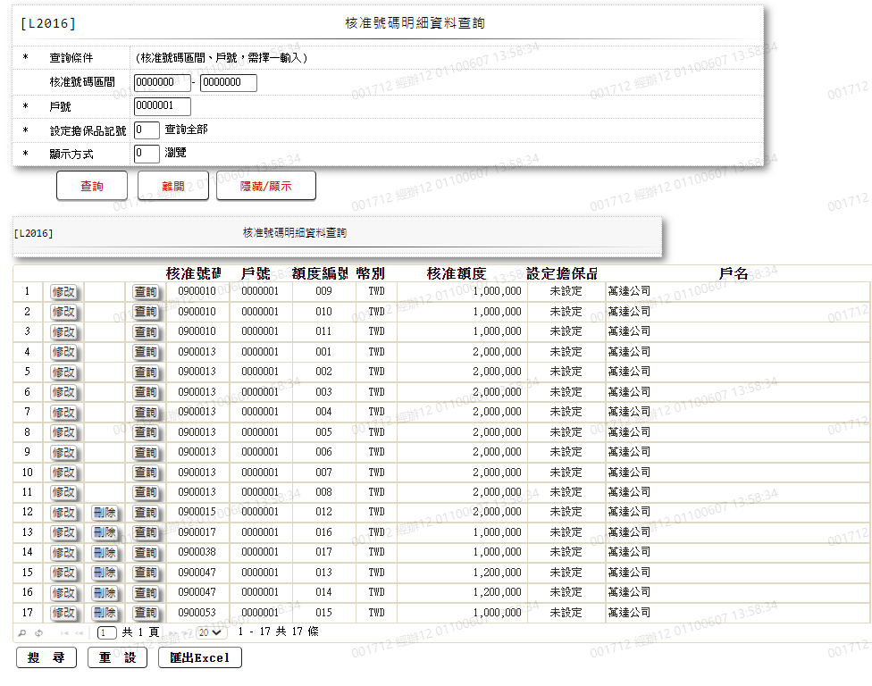

* 輸出畫面資料說明

|  |  |  |  |  |
| --- | --- | --- | --- | --- |
| 序號 | 欄位型態 | 欄位名稱 | 資料來源 | 輸出/功能說明 |
| 1 | 按鈕 | 修改 |  | 1.修改當筆核准號碼資料, 連結至【L2154額度資料  】，供修改核准號碼明細資料 |
| 2 | 按鈕 | 刪除 |  | 1.刪除當筆核准號碼資料, 連結至【L2154額度資料  】，供刪除核准號碼明細資料  2.額度已撥款，隱藏按鈕 |
| 3 | 按鈕 | 查詢 |  | 1.查詢當筆核准號碼資料, 連結至【L2154額度資料  】，供查詢核准號碼明細資料 |
| 4 | 資料 | 核准號碼 | FacMain.ApplNo | 核准號碼 |
| 5 | 資料 | 戶號 | FacMain.CustNo | 戶號 |
| 6 | 資料 | 額度編號 | FacMain.FacmNo | 額度編號 |
| 7 | 資料 | 幣別 | FacMain.CurrencyCode | 幣別 |
| 8 | 資料 | 核准額度 | FacMain.LineAmt | 核准額度(金額加千分位) |
| 9 | 資料 | 設定擔保品 | FacMain.ColSetFlag | ColSetFlag = Y 顯示 已設定  ColSetFlag = N 顯示 未設定 |
| 10 | 資料 | 戶名 | CustMain.CustName | 戶名 |

### L2154額度資料維護 ***

* 功能說明

|  |  |
| --- | --- |
| 功能名稱 | 額度資料維護 |
| 進入條件 | 1.維謢額度資料。  2.需由入口交易【L2015額度明細資料查詢】進入或【L2016核准號碼明細資料查詢】進入 |
| 基本流程 | 1.參考「作業流程.放款作業」流程 2.維護[額度主檔(FacMain)]  3.依據功能選項處理:  (1).修改:修改指定額度資料  (2).刪除:刪除指定額度資料  (3).查詢:查詢指定額度資料  (4).修正:修正指定額度資料  (5).訂正:訂正指定額度資料  (6).放行:放行指定額度資料  (7).放行訂正:放行訂正指定額度資料 |
| 選用流程 |  |
| 例外流程 |  |
| 執行後狀況 | 需主管放行 |
| 特別需求 | 1.修改時,異動原因及內容會記錄於「資料變更紀錄檔(TxDataLog)」,可至「L6932 資料變更交易查詢」查詢異動內容記錄內容  2.使用其他共用元件  (1).LoanCom  3.若此額度[繳款方式(RepayCode)]為[02.銀行扣款]時,使用共用元件BankAuthActCom |
| 參考 |  |

* Table List:

|  |  |  |
| --- | --- | --- |
| 序號 | 名稱 | 說明 |
| 1 | FacProd | 商品參數主檔 |
| 3 | FacProdStepRate | 商品參數副檔階梯式利率 |
| 4 | FacMain | 額度主檔 |
| 5 | FacCaseAppl | 案件申請檔 |
| 6 | CustMain | 客戶資料主檔 |
| 7 | LoanBorMain | 放款主檔 |
| 8 | TxTemp | 交易暫存 |
| 9 | ClFac | 擔保品與額度關聯檔 |
| 10 | CdEmp | 員工資料檔 |
| 11 | AchAuthLog | ACH授權記錄檔 |
| 12 | PostAuthLog | 郵局授權記錄檔 |
| 13 | ClBuilding | 擔保品不動產建物檔 |

UI畫面-修改

輸入畫面：

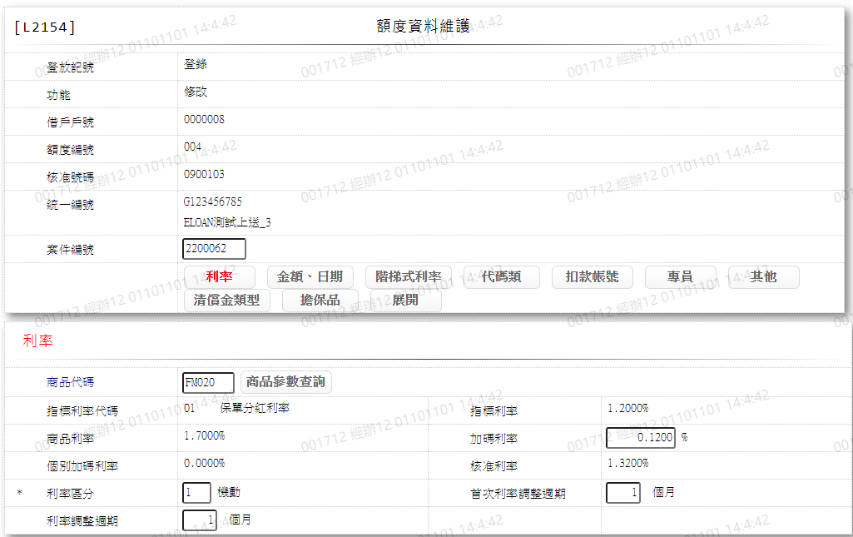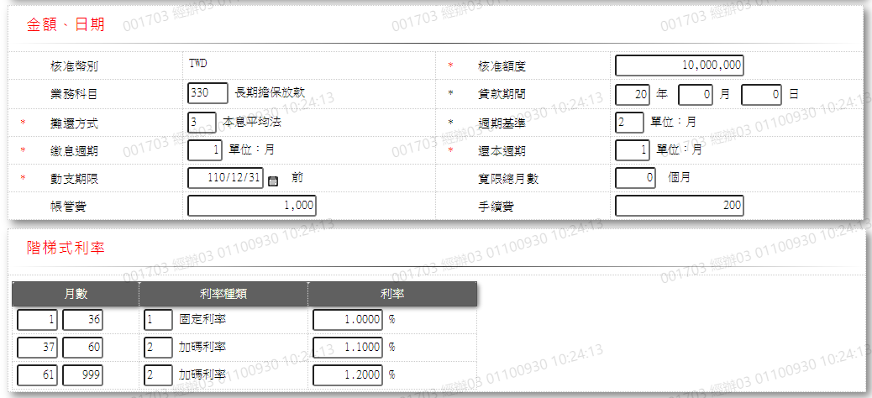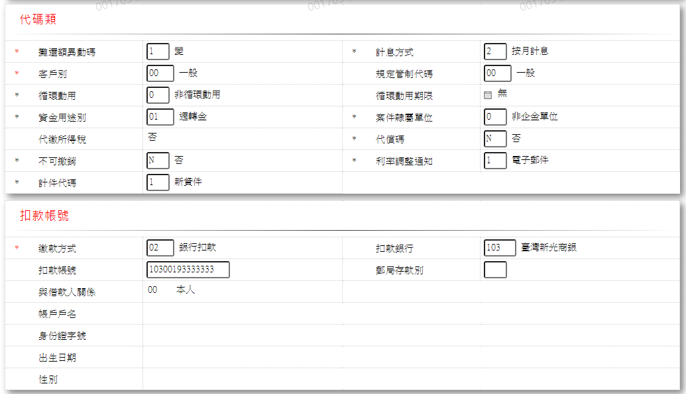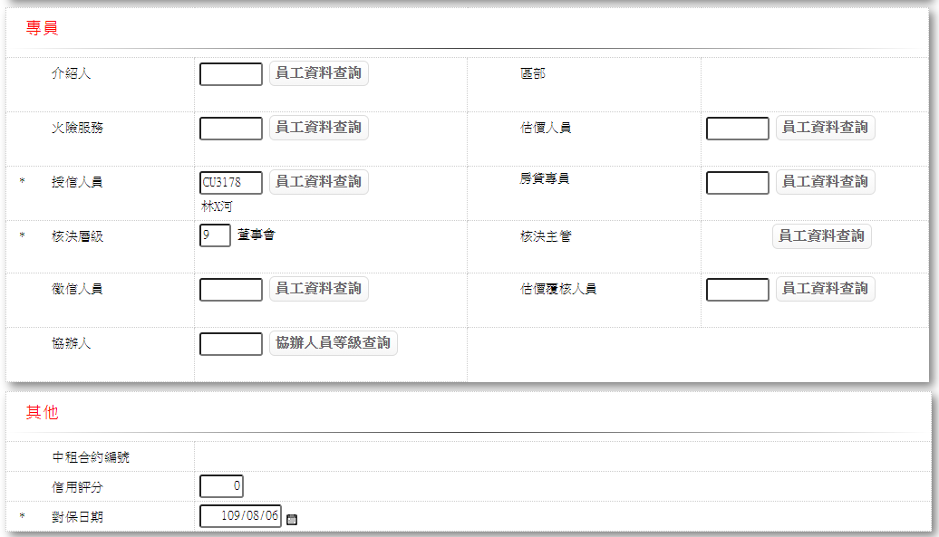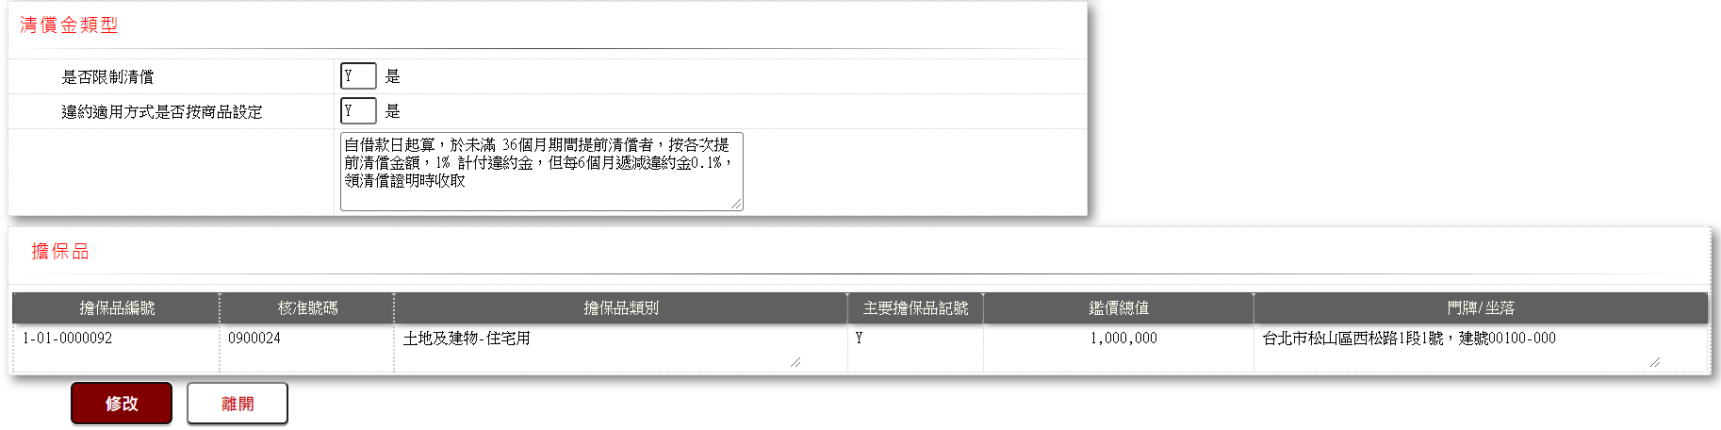

* 輸入畫面按鈕說明-修改

|  |  |  |
| --- | --- | --- |
| 序號 | 按鈕名稱 | 功能說明 |
| 1 | 修改 | 1.【L2015額度明細資料查詢】或【L2016核准號碼明細資料查詢】功能點「修改」時顯示。  <<檢查說明>>  2.檢核[商品代碼(ProdNo)]是否存在[商品參數主檔(FacProd)]，不存在則顯示錯誤訊息"E0001:查詢資料不存在"  3.檢核[借戶戶號(CustNo)]與[額度編號(FacmNo)]是否存在[額度主檔(FacMain)]，不存在則顯示錯誤訊息"E0003:修改資料不存在"  4.新增[交易暫存檔(TxTemp)]，新增失敗時顯示錯誤訊息"E0005:新增資料時，發生錯誤"  5.檢核[額度主檔(FacMain)]的[交易進行記號(ActFg)]，若為1則顯示錯誤訊息"E0021: 該筆資料待放行中"  6.修改時檢核如下:  (1).更新[額度主檔(FacMain)]，更新失敗時顯示錯誤訊息"E2010:更新資料時，發生錯誤"  (2).刪除[商品參數副檔階梯式利率(FacProdStepRate)]，刪除失敗時顯示錯誤訊息" E2008:刪除資料時，發生錯誤"  (3).新增[商品參數副檔階梯式利率(FacProdStepRate)]，新增失敗時顯示錯誤訊息" E2009:新增資料時，發生錯誤"  <<成功處理說明>>  7.新增[交易暫存檔(TxTemp)]資料  8.更新[額度主檔(FacMain)]資料  9.刪除[商品參數副檔階梯式利率(FacProdStepRate)]資料  10.新增[商品參數副檔階梯式利率(FacProdStepRate)]資料  11.顯示需主管放行 |
| 2 | 離開 | 1.關閉此畫面 |

* 輸入畫面資料說明-修改

| 序號 | 欄位 | 說明 | | | | | 處理邏輯及注意事項 |
| --- | --- | --- | --- | --- | --- | --- | --- |
| 資料長度 | 預設值 | 選單內容 | 必填 | R/W |
| 1 | 登放記號 |  | 登錄 |  |  | R |  |
| 2 | 功能 |  | 修改 |  |  | R |  |
| 3 | 借戶戶號 |  |  |  |  | R | 1.CustMain.CustId |
| 4 | 額度編號 |  |  |  |  | R | 1.FacMain.FacmNo |
| 5 | 核准號碼 |  |  |  |  | R | 1.FacMain.ApplNo |
| 6 | 統一編號 |  |  |  |  | R | 1.FacMain.CustNo |
| 7 | 徵審系統案號 | 7 |  |  |  | W | 1.限輸入數字2.FacMain.CreditSysNo |
| 頁籤-利率 | | |  |  |  |  |  |
| 8 | 商品名稱 |  |  |  |  | R | 1.FacMain.ProdNo |
| 9 | 指標利率代碼 |  |  | 下拉選單依據CdCode的DefCode=CdCode. BaseRate0 [選單1/L6064]  限[啟用記號(Enable)]=[Y.啟用] | V | W | 1.自動顯示原值  2.限輸入代碼, 檢核條件：依選單/V(H)  3.FacMain.BaseRateCode |
| 10 | 指標利率 |  |  |  |  | R | 1.CdBaseRate.BaseRate |
| 11 | 商品利率 |  |  |  |  | R | 1.FacProd.ProdIncr+ CdBaseRate.BaseRate |
| 12 | 加碼利率 | 2.4 |  |  |  | W | 1.自動顯示原值  2.加碼依合約時，限輸入數字  3. FacMain.RateIncr |
| 13 | 個別加碼利率 |  |  |  |  | W | 1.自動顯示原值  2.加碼不依合約時，限輸入數字  3. FacMain.IndividualIncr |
| 14 | 核准利率 |  |  |  |  | R | 1.[核准利率] = [指標利率] + [利率加碼]  2.FacMain.ApproveRate |
| 15 | 利率區分 | 1 |  | 下拉選單依據CdCode的DefCode=CdCode. FacmRateCode[選單2/L6064]  限[啟用記號(Enable)]=[Y.啟用] | V | W | 1.自動顯示原值  2.限輸入代碼, 檢核條件：依選單/V(H)  3. FacMain.RateCode |
| 16 | 首次利率調整週期 | 2 |  |  |  | W | 1.自動顯示原值  2.[利率區分]為[3.定期機動]時,必需輸入，檢核條件：不可為0/V(2)  3.FacMain.FirstRateAdjFreq |
| 17 | 利率調整週期 | 2 |  |  |  | W | 1.自動顯示原值  2.[利率區分]為[3.定期機動] 時,限輸入，檢核條件：不可為0/V(2)  3.FacMain.RateAdjFreq |
| 頁籤-金額、日期 | | |  |  |  |  |  |
| 18 | 核准幣別 |  |  |  |  | R | 1.FacMain.CurrencyCode |
| 19 | 核准額度 | 14 |  |  | V | W | 1.自動顯示原值  2.限輸入數字,檢核條件：  (1).不可為0/V(2)  (2).[核准額度]須≧[額度主檔  (FacMain)]的[累計撥款金額  (UtilAmt)]  3.FacCaseApplApplAmt |
| 20 | 業務科目 | 3 |  |  |  | R | 1.FacMain.AcctCode |
| 21 | 貸款期間 | 2-2-3 |  |  | V | W | 1.自動顯示原值  2.限輸入數字,檢核條件：不可為0/V(2)  3.貸款期間(月)檢核條件：需要為0到11之間/V(5,0,11)  4.須受[業務科目]限制  310: <= 12 月  320: > 12 月,<= 84月  330: > 84月  340: 三十年房貸  5.FacMain.LoanTermYy+ FacMain.LoanTermMm+ FacMain.LoanTermDd |
| 22 | 攤還方式 | 1 |  | 下拉選單依據CdCode的DefCode=CdCode. FacmAmortizedCode[選單6/L6064]  限[啟用記號(Enable)]=[Y.啟用] | V | W | 1.自動顯示原值  2.限輸入代碼,檢核條件：依選單/V(H)  3.房貸優惠購車專案須為[3.本息平均法] (在商品參數做限制即可)  4. FacMain.AmortizedCode |
| 23 | 週期基準 | 1 | 2 | 下拉選單依據CdCode的DefCode=CdCode.FreqBase [選單7/L6064]  限[啟用記號(Enable)]=[Y.啟用] | V | W | 1.自動顯示原值  2.限輸入代碼,檢核條件：  (1).依選單/V(H)  (2).[攤還方式]為[2.到期取  息]時固定為[2.單位:月] 跳過欄位  (3).[業務科目]為[短期擔保放  款]可輸入1或2或3  (4).[業務科目] 為[中期擔保  放款]或[長期擔保放款]  只可輸入2或3  3.FacMain.FreqBase |
| 24 | 繳息週期 | 2 |  |  | V | W | 1.自動顯示原值  2.[攤還方式]為[2.到期取息]時固定為0跳過欄位，其他繳息週期不可為零，檢核條件：不可為0/V(2)  3.FacMain.PayIntFreq |
| 25 | 還本週期 | 2 |  |  | V | W | 1.自動顯示原值  2.按期繳息到期還本或到期繳息還本, [還本週期]固定為00不必輸入  3.[攤還方式]為[3.本息平均]或[4.本金平息]時，[還本週期],檢核條件：  (1).不可為0/V(2)  (2).需介於[繳息周期]與99  之間/V(5)  4.[繳息週期]不等於１時，[還本週期]須等於[繳息週期]  5.[攤還方式]為[3.本息平均法]時，[還本週期]須等於[繳息週期]  6.FacMain.RepayFreq |
| 26 | 動支期限 | 7 |  | 日期選單 | V | W | 1.自動顯示原值  2.限輸入日期, 檢核條件：  (1).不可空白/V(7)  (2).日期格式/A(DATE,0)  (3).[動支期限]須大於[准駁日期]  3.為借據登錄後客戶必須執行撥款交易之最後期限  4.FacMain.UtilDeadline |
| 27 | 寬限總月數 | 3 |  |  |  | W | 1.自動顯示原值  2.[攤還方式]為[3.本息平均]或[4.本金平均]時，限輸入，檢核條件：需小於[貸款期間]  3.FacMain.GracePeriod |
| 28 | 帳管費 | 14 |  |  |  | W | 1.自動顯示原值  2.自行輸入金額  3.交易中[帳管費]在第一期繳款時收取，金額可修改。  4.FacMain.AcctFee |
| 29 | 手續費 | 14 |  |  |  | W | 1.自動顯示原值  2.自行輸入金額  3.FacMain.HandlingFee |
| 頁籤-階梯式利率 | | |  |  |  |  |  |
| [計算期數]=([貸款期間年]*12+[貸款期間月]+([貸款期間日]>0時)+1)/[繳息週期] | | | | | | | |
| 30 | 月數(起) | 3 | 上一筆月數(迄)+1 |  |  | W | 1.自動顯示原值  2.限輸入數字,檢核條件:  (1).第一筆限輸入0或1/  V(1,0,1)  (2).第二筆起,可輸入0或前一筆[月數(迄)]+1  3.FacProdStepRate.MonthStart |
| 31 | 月數(迄) | 3 |  |  |  | W | 1.自動顯示原值  2.限同筆[[月數(起)]>0時,輸入數字,檢核條件:需大於月數(起)  3.最後一筆需為[計算期數](系統會自動調整最後一筆為[計算期數])  4.FacProdStepRate.MonthEnd |
| 32 | 利率種類 | 1 |  | 下拉選單依據CdCode的DefCode=CdCode.RateType[選單3/L6064]限[啟用記號(Enable)]=[Y.啟用] |  | W | 1.自動顯示原值  2.限同筆[月數(起)]>0時,限輸入代碼,檢核條件：  (1).依選單/V(H)  (2).[指標利率代碼(BaseRateCode)]為[99.自訂利率]時只能輸入[1.固定利率]  3.FacProdStepRate.RateType |
| 33 | 利率 | 2.4 | 0 |  |  | W | 1.自動顯示原值  2.限同筆[月數(起)]>0時,輸入數字,可輸入0或負數  3.百分比  4.FacProdStepRate.RateIncr |
| 頁籤-代碼類 | | |  |  |  |  |  |
| 34 | 攤還額異動碼 | 1 | 1 | 下拉選單依據CdCode的DefCode=CdCode. ExtraRepayCode[選單8/L6064]  限[啟用記號(Enable)]=[Y.啟用] | V | W | 1.自動顯示原值  2.限輸入代碼, 檢核條件：依選單/V(H)  3.FacMain.ExtraRepayCode |
| 35 | 計息方式 | 1 |  | 下拉選單依據CdCode的DefCode=CdCode. ProdIntCalcCode[選單9/L6064]  限[啟用記號(Enable)]=[Y.啟用] | V | W | 1.自動顯示原值  2.當[攤還方式]為[2.到期取息時]，預設[1.按日計息]且不必輸入  3.當[核准科目]為[310.短期還款]時，自動帶入預設[1.按日計息]且不必輸入  4.其餘條件自動帶入預設2.[按月計息]  5.限輸入代碼, 檢核條件：依選單/V(H)  6.FacMain.IntCalcCode |
| 36 | 客戶別 | 2 |  | 下拉選單依據CdCode的DefCode=CdCode. CustTypeCode[選單10/L6064]  限[啟用記號(Enable)]=[Y.啟用] | V | W | 1.自動顯示原值  2.限輸入代碼, 檢核條件：依選單/V(H)  3.FacMain.CustTypeCode |
| 37 | 規定管制代碼 | 2 | 00 | 下拉選單依據CdCode的DefCode=CdCode. CustTypeCode[選單11/L6064]  限[啟用記號(Enable)]=[Y.啟用] | V | W | 1.自動顯示原值  2.限輸入代碼, 檢核條件：依選單/V(H)  3.FacMain.RuleCode |
| 38 | 循環動用 | 1 | 0 | 下拉選單依據CdCode的DefCode=CdCode. FacmRecycleCode[選單12/L6064]  限[啟用記號(Enable)]=[Y.啟用] | V | W | 1.自動顯示原值  2.限輸入代碼, 檢核條件：依選單/V(H)  3.FacMain.RecycleCode |
| 39 | 循環動用期限 | 7 |  |  |  | W | 1.自動顯示原值  2.當[循環動用]為[1.循環動用]時限輸入,否則不必輸入  3.限輸入時，檢核條件：  (1).不可空白/V(7)  (2).日期格式/A(DATE,0)  (3).[循環動用期限]須＞[准駁  日期]  4.FacMain.RecycleDeadline |
| 40 | 資金用途別 | 1 |  | 下拉選單依據CdCode的DefCode=CdCode.UsageCode [選單13/L6064]  限[啟用記號(Enable)]=[Y.啟用] | V | W | 1.自動顯示原值  2.限輸入代碼,檢核條件：依選單/V(H)  3. FacMain.UsageCode |
| 41 | 案件隸屬單位 | 1 |  | 下拉選單依據CdCode的DefCode=CdCode. DepartmentCode[選單14/L6064]  限[啟用記號(Enable)]=[Y.啟用] | V | W | 1.自動顯示原值  2.限輸入代碼,檢核條件：依選單/V(H)  3. FacMain.DepartmentCode |
| 42 | 代繳所得稅 | 1 | 0 |  |  | R | 1.FacMain.IncomeTaxFlag |
| 43 | 代償碼 | 1 | 0 | 下拉選單依據CdCode的DefCode=CdCode.YesNoHelp [選單15/L6064]  限[啟用記號(Enable)]=[Y.啟用] | V | W | 1.自動顯示原值  2.限輸入代碼,檢核條件：依選單/V(H)  3.FacMain.CompensateFlag |
| 44 | 不可撤銷 | 1 |  | 下拉選單依據CdCode的DefCode=CdCode.YesNoHelp [選單15/L6064]  限[啟用記號(Enable)]=[Y.啟用] | V | W | 1.自動顯示原值  2.限輸入代碼,檢核條件：依選單/V(H)  3.FacMain.IrrevocableFlag |
| 45 | 利率調整通知 | 1 |  | 下拉選單依據CdCode的DefCode=CdCode. RateAdjNoticeCode  [選單16/L6064]  限[啟用記號(Enable)]=[Y.啟用] | V | W | 1.自動顯示原值  2.限輸入代碼,檢核條件：依選單/V(H)  3.FacMain.RateAdjNoticeCode |
| 46 | 計件代碼 | 1 |  | 下拉選單依據CdCode的DefCode=CdCode.PieceCode  [選單17/L6064]  限[啟用記號(Enable)]=[Y.啟用] | V | W | 1.自動顯示原值  2.限輸入代碼,檢核條件：依選單/V(H)  3. FacMain.PieceCode |
| 頁籤-扣款帳號 | | |  |  |  |  |  |
| 47 | 繳款方式 | 2 |  | 下拉選單依據CdCode的DefCode=CdCode.RepayCode  [選單18/L6064]  限[啟用記號(Enable)]=[Y.啟用] | V | W | 1.自動顯示原值  2.限輸入代碼, 檢核條件：依選單/V(H)  3. FacMain.RepayCode |
| 48 | 扣款銀行 | 3 | 000 | 下拉選單依據CdCode的DefCode=CdCode. BankDeductCd  [選單19/L6064]  限[啟用記號(Enable)]=[Y.啟用] |  | W | 1.自動顯示原值  2.[繳款方式]為[2.銀行扣款]時，限輸入扣款銀行,其他則不必輸入  3.[繳款方式]為[2.銀行扣款]時顯示[行庫資料查詢]按鈕  4.限輸入時, 檢核條件：  依選單/V(H)  5.BankAuthAct.RepayBank |
| 49 | 扣款帳號 | 14 |  |  |  | W | 1.自動顯示原值  2.[繳款方式]為[2.銀行扣款]時，限輸入扣款帳號,其他則不必輸入  3.自動顯示”已授權”扣款帳號下拉選單  4.限輸入數字時,檢核條件：  (1).不可為0/V(2)  (2).此銀行帳號在[ACH授權記  錄檔(AchAuthLog)]為授權  5.BankAuthAct.RepayAcct |
| 1.原[扣款帳號]未授權且未產媒體碼時可變更其他未授權[扣款帳號]或已授權[扣款帳號]  2.原[扣款帳號]已授權時只可變更其他已授權[扣款帳號],若輸入其他未授權[扣款帳號]則顯示錯誤訊息:”此帳號未授權，請至L4042／L4043新增授權資料”  3.原[扣款帳號]未授權已產出媒體碼時不可變更其他[扣款帳號],若輸入則顯示錯誤訊息:”扣款帳號已提出授權待授權銀行回覆，不可變更” | | | | | | | |
| 50 | 郵局存款別 | 1 |  | 下拉選單依據CdCode的DefCode=CdCode.PostCode  [選單20/L6064]  限[啟用記號(Enable)]=[Y.啟用] |  | W | 1.自動顯示原值  2.[扣款銀行]為[700.郵局]時限輸入,其他則不必輸入  3.限輸入時, 檢核條件：  (1).依選單/V(H)  (2).此郵局帳號在[郵局授權記  錄檔(PostAuthLog)]為授權  4.BankAuthAct.PostDepCode |
| 51 | 與借款人關係 | 2 | SPACES | 下拉選單依據CdCode的DefCode=CdCode. RelationCode  [選單21/L6064]  限[啟用記號(Enable)]=[Y.啟用] |  | W | 1.自動顯示原值  2.限輸入代碼, 檢核條件：依選單/V(H)  3.PostAuthLog.RelationCode |
| 52 | 帳戶戶名 | 100 |  |  |  | W | 1.自動顯示原值  2.[與借款人關係]非[00.本人]時限輸入,其他則不必輸入  3.限輸入時,檢核條件：不可空白/V(7)  4.PostAuthLog.RelAcctName |
| 53 | 身分證字號 | 10 |  |  |  | W | 1.自動顯示原值  2.非[00.本人]之扣款帳戶[身分證字號],不可與借款人[統一編號]相同  3.[與借款人關係]非[00.本人]時限輸入,其他則不必輸入  4.限輸入文數字時,檢核條件：  (1).不可空白/V(7)  (2).統一編號格式  /A(ID_UNINO,0)  5. PostAuthLog.RelationId |
| 54 | 出生日期 | 7 |  | 日期選單 |  | W | 1.自動顯示原值  2.限輸入日期, 檢核條件：  (1).不可空白/V(7)  (2).日期格式/A(DATE,0)  3.PostAuthLog.RelAcctBirthday |
| 55 | 性別 | 1 |  | 下拉選單依據CdCode的DefCode=CdCode.Sex  [選單22/L6064]  限[啟用記號(Enable)]=[Y.啟用] |  | W | 1.自動顯示原值  2.限輸入代碼, 檢核條件：依選單/V(H)  3.PostAuthLog.RelAcctGender |
| 頁籤-專員 | | |  |  |  |  |  |
| 56 | 介紹人 | 6 |  |  |  | W | 1.限輸入文數字  2.由[申請號碼]與[統一編號]檢核[案件申請檔(FacCaseAppl)]自動帶出  3.如有輸入則檢查[介紹人],是否存在[員工資料檔(CdEmp)],不存在時顯示"E0001:查詢資料不存在"  4.FacMain.Introducer |
|  | 員工資料查詢 | 按鈕 |  |  |  |  | 1.連結至【L190A員工資料檔查詢】，並帶[介紹人]回來 |
| 57 | 區部 | 6 |  |  |  | R | 1.由[申請號碼]與[統一編號]檢核[額度主檔(FacMain)]自動帶出  2.FacMain.District |
| 58 | 火險服務 | 6 |  |  |  | W | 1.自動顯示原值  2.限輸入文數字  3.如有輸入則檢查[火險服務],是否存在[員工資料檔(CdEmp)], 不存在時顯示"E0001:查詢資料不存在"  4.FacMain.FireOfficer |
|  | 員工資料查詢 | 按鈕 |  |  |  |  | 1.連結至【L190A員工資料檔查詢】，並帶[火險人員]回來 |
| 59 | 估價人員 | 6 |  |  |  | W | 1.自動顯示原值  2.限輸入文數字  3.如有輸入則檢查[估價人員],是否存在[員工資料檔(CdEmp)], 不存在時顯示"E0001:查詢資料不存在"  4.FacMain.Estimate |
|  | 員工資料查詢 | 按鈕 |  |  |  |  | 1.連結至【L190A員工資料檔查詢】，並帶[估價人員]回來 |
| 60 | 授信人員 | 6 |  |  | V | W | 1.自動顯示原值  2.限輸入文數字, 檢核條件：  不可空白/V(7)  3.如有輸入則檢查[授信人員],是否存在[員工資料檔(CdEmp)], 不存在時顯示"E0001:查詢資料不存在"  4.FacMain.CreditOfficer |
|  | 員工資料查詢 | 按鈕 |  |  |  |  | 1.連結至【L190A員工資料檔查詢】，並帶[授信人員]回來 |
| 61 | 房貸專員/企金人員 | 6 |  |  |  | W | 1.[案件隸屬單位]為[1.企金推展課]時顯示企金人員,其他顯示房貸專員  2.自動顯示原值  3.限輸入文數字  4.如有輸入則檢查[房貸專員/企金人員],是否存在[員工資料檔(CdEmp)], 不存在時顯示"E0001:查詢資料不存在"  5.FacMain.BusinessOfficer |
|  | 員工資料查詢 | 按鈕 |  |  |  |  | 1.連結至【L190A員工資料檔查詢】，並帶[房貸專員/企金人員]回來 |
| 62 | 核准層級 | 1 |  | 下拉選單依據CdCode的DefCode=CdCode.ApprovedLevel[選單24/L6064]  限[啟用記號(Enable)]=[Y.啟用] | V | W | 1.自動顯示原值  2.限輸入代碼  3.FacMain.ApprovedLevel |
| 63 | 核決主管 | 6 |  |  |  | W | 1.自動顯示原值  2.[核准層級]=[9.董事會]時不需輸入,其他限輸入  3.限輸入文數字  4.如有輸入則檢查[核決主管],是否存在[員工資料檔(CdEmp)], 不存在時顯示"E0001:查詢資料不存在"  5. FacMain.Supervisor |
|  | 員工資料查詢 | 按鈕 |  |  |  |  | 1.連結至【L190A員工資料檔查詢】，並帶[核准主管]回來 |
| 64 | 徵信人員 | 6 |  |  |  | W | 1.自動顯示原值  2.限輸入文數字  3.如有輸入則檢查[徵信人員],是否存在[員工資料檔(CdEmp)], 不存在時顯示"E0001:查詢資料不存在"  4.FacMain.InvestigateOfficer |
|  | 員工資料查詢 | 按鈕 |  |  |  |  | 1.連結至【L190A員工資料檔查詢】，並帶[徵信人員]回來 |
| 65 | 估價覆核人員 | 6 |  |  |  | W | 1.自動顯示原值  2.限輸入文數字  3.如有輸入則檢查[估價覆核人員],是否存在[員工資料檔(CdEmp)], 不存在時顯示"E0001:查詢資料不存在"  4. FacMain.EstimateReview |
|  | 員工資料查詢 | 按鈕 |  |  |  |  | 1.連結至【L190A員工資料檔查詢】，並帶[估價覆核人員]回來 |
| 66 | 協辦人 | 6 |  |  |  | W | 1.自動顯示原值  2.限輸入文數字  3.如有輸入則檢查[協辦人],是否存在[協辦人員等級檔(PfCoOfficer)], 不存在時顯示"E0001:查詢資料不存在"  4.FacMain.Coorgnizer |
|  | 協辦人員等級查詢 | 按鈕 |  |  |  |  | 1.連結至【L5022協辦人員等級明細資料查詢】，並帶[協辦人]回來 |
| 頁籤-其他 | | |  |  |  |  |  |
| 67 | 中租合約編號 | 10 |  |  |  | R | 1.FacMain.ContractNo |
| 68 | 信用評分 | 3 |  |  |  | W | 1.自動顯示原值  2.限輸入數字  3.FacMain.CreditScore |
| 69 | 對保日期 | 7 |  | 日期選單 | V | W | 1.自動顯示原值  2.限輸入日期, 檢核條件：  (1).不可空白/V(7)  (2).日期格式/A(DATE,0)  3. FacMain.GuaranteeDate |
| 頁籤-清償金類型 | | |  |  |  |  |  |
| 70 | 是否限制清償 | 1 |  | Y:是  N:否 | V | W | 1.自動顯示原值  2.[案件隸屬單位]為[1.企金推展課]時,可修改,限輸入代號,檢核條件：依選單/V(H) |
| 71 | 違約適用方式是否按商品設定 | 1 |  | Y:是  N:否 | V | W | 1.[是否限制清償]與商品原值不相同時預設[N:否]不可修改  2.[是否限制清償]為[N:否]時預設[N:否]不可修改,其他限輸入代碼,檢核條件：依選單/V(H)  3.FacMain.ProdBreachFlag |
| 72 | 違約適用說明 | 100 |  |  |  | W | 1.自動顯示原值  2.[違約適用方式是否按商品設定]為[N.否]時可修改,限輸入空白或文數字,其他自動顯示預設值不可修改  3.FacMain.Breach |
| 頁籤-擔保品 | | |  |  |  |  |  |
| 73 | 擔保品編號 |  |  |  |  | R | 1.自動顯示原值  2.ClFac.ClCode1+ ClFac.ClCode2+ ClFac.ClNo |
| 74 | 核准號碼 |  |  |  |  | R | 1.自動顯示原值  2.ClFac.ApplNo |
| 75 | 擔保品類別 |  |  |  |  | R | 1.自動顯示原值  2.ClMain.ClTypeCode |
| 76 | 主要擔保品記號 |  |  |  |  | R | 1.自動顯示原值  2.ClFac.MainFlag |
| 77 | 鑑價總值 |  |  |  |  | R | 1.自動顯示原值  2.ClMain.EvaAmt |
| 78 | 門牌/坐落 |  |  |  |  | R | 1.自動顯示原值  2.ClBuilding.BdLocation |
| 頁籤-展開 | | |  |  |  |  | 1.資料輸入完成後,會自動將以上頁籤自動展開,按[頁籤-展開]亦可將以上各頁籤作開闔 |

UI畫面-刪除

輸入畫面：

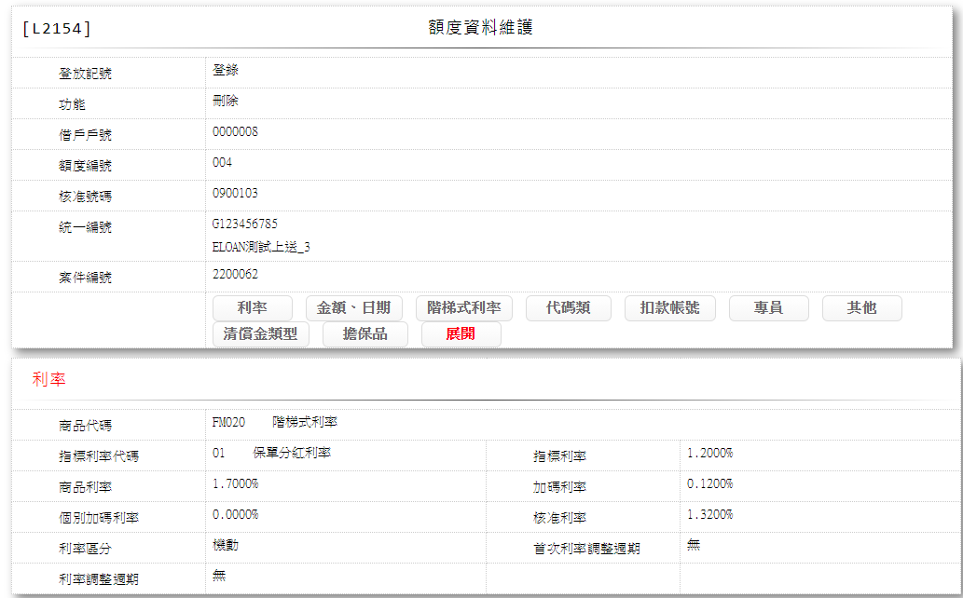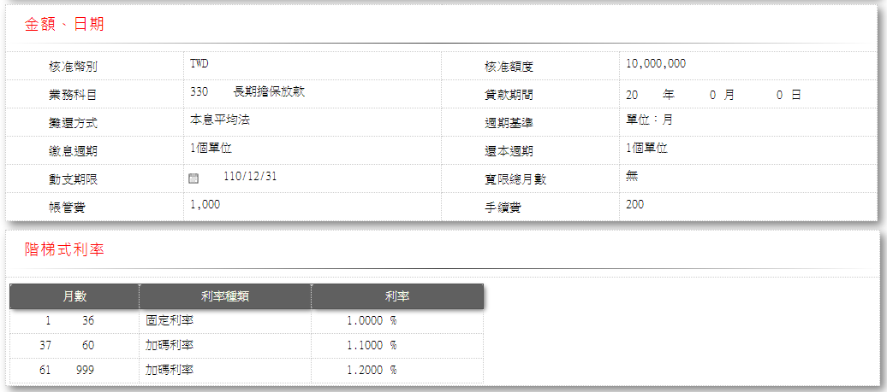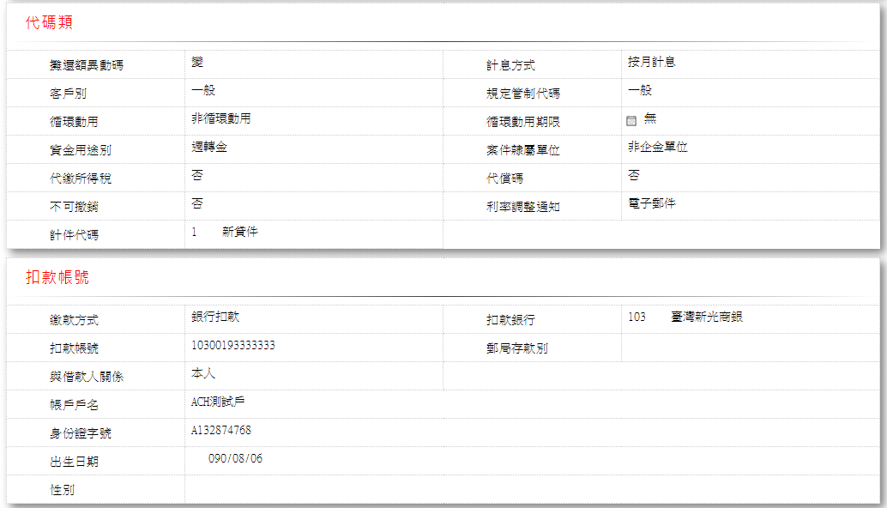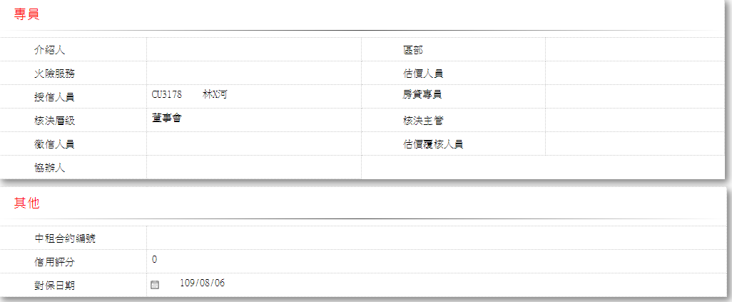

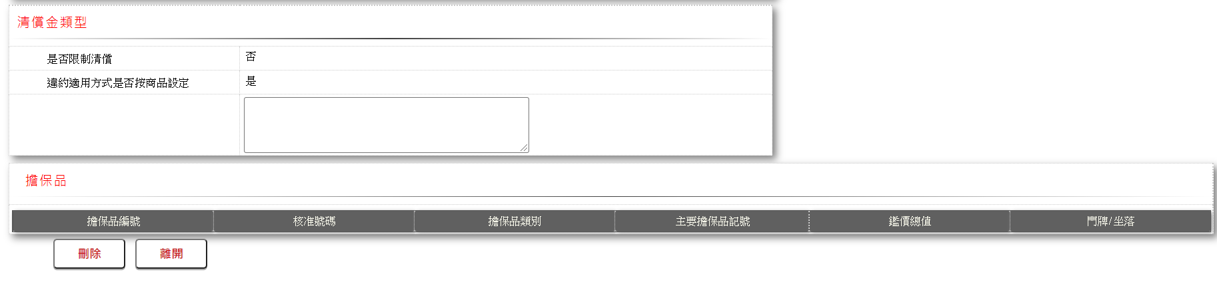

* 輸入畫面按鈕說明-刪除

|  |  |  |
| --- | --- | --- |
| 序號 | 按鈕名稱 | 功能說明 |
| 1 | 刪除 | 1.【L2015額度明細資料查詢】或【L2016核准號碼明細資料查詢】功能點「刪除」時顯示。  <<檢查說明>>  2.檢核[商品代碼(ProdNo)]是否存在[商品參數主檔(FacProd)]，不存在則顯示錯誤訊息"E0001:查詢資料不存在"  3.檢核[借戶戶號(CustNo)]與[額度編號(FacmNo)]是否存在[額度主檔(FacMain)]，不存在則顯示錯誤訊息" E0003:修改資料不存在"  4.新增[交易暫存檔(TxTemp)]，新增失敗時顯示錯誤訊息"E0005:新增資料時，發生錯誤"  5.檢核[額度主檔(FacMain)]的[交易進行記號(ActFg)]，若為1則顯示錯誤訊息"E0021: 該筆資料待放行中"  6.刪除時檢核如下:  (1).檢核[額度主檔(FacMain)]的[已撥款序號(LastBormNo)]，若> 0則顯示錯誤訊息"E2071: 額度已撥款後，禁止刪除"  (2).檢核[額度主檔(FacMain)]的[已預約序號(LastBormRvNo)]，若> 0則顯示錯誤訊息"E2071: 額度已撥款後，禁止刪除"  (3).檢核[額度主檔(FacMain)]的[申請號碼(ApplNo)]，是否存在於[擔保品與額度關聯檔(ClFac)]，若存在則顯示錯誤訊息"E2073: 該額度與擔保品關聯，不可刪除"  (4).更新[額度主檔(FacMain)]，更新失敗時顯示錯誤訊息"E2010:更新資料時，發生錯誤"  (5).刪除[商品參數副檔階梯式利率(FacProdStepRate)]，刪除失敗時顯示錯誤訊息" E2008:刪除資料時，發生錯誤"  (6).新增[商品參數副檔階梯式利率(FacProdStepRate)]，新增失敗時顯示錯誤訊息" E2009:新增資料時，發生錯誤"  <<成功處理說明>>  7.新增[交易暫存檔(TxTemp)]資料  8.更新[額度主檔(FacMain)]資料  9.刪除[商品參數副檔階梯式利率(FacProdStepRate)]資料  10.新增[商品參數副檔階梯式利率(FacProdStepRate)]資料  11.顯示需主管放行 |
| 2 | 離開 | 1.關閉此畫面 |

* 輸入畫面資料說明-刪除

| 序號 | 欄位 | 說明 | | | | | 處理邏輯及注意事項 |
| --- | --- | --- | --- | --- | --- | --- | --- |
| 資料長度 | 預設值 | 選單內容 | 必填 | R/W |
| 1 | 登放記號 |  | 登錄 |  |  | R |  |
| 2 | 功能 |  | 刪除 |  |  | R |  |
| 3 | 借戶戶號 |  |  |  |  | R | 1.CustMain.CustId |
| 4 | 額度編號 |  |  |  |  | R | 1.FacMain.FacmNo |
| 5 | 核准號碼 |  |  |  |  | R | 1.FacMain.ApplNo |
| 6 | 統一編號 |  |  |  |  | R | 1.FacMain.CustNo |
| 7 | 徵審系統案號 |  |  |  |  | R | 1.FacMain.CreditSysNo |
| 頁籤-利率 | | |  |  |  |  |  |
| 8 | 商品名稱 |  |  |  |  | R | 1.FacMain.ProdNo |
| 9 | 指標利率代碼 |  |  |  |  | R | 1.FacMain.BaseRateCode |
| 10 | 指標利率 |  |  |  |  | R | 1.CdBaseRate.BaseRate |
| 11 | 商品利率 |  |  |  |  | R | 1.FacProd.ProdIncr+ CdBaseRate.BaseRate |
| 12 | 加碼利率 |  |  |  |  | R | 1. FacMain.RateIncr |
| 13 | 個別加碼利率 |  |  |  |  | R | 1. FacMain.IndividualIncr |
| 14 | 核准利率 |  |  |  |  | R | 1.FacMain.ApproveRate |
| 15 | 利率區分 |  |  |  |  | R | 1 FacMain.RateCode |
| 16 | 首次利率調整週期 |  |  |  |  | R | 1.FacMain.FirstRateAdjFreq |
| 17 | 利率調整週期 | 2 |  |  |  | R | 1.FacMain.RateAdjFreq |
| 頁籤-金額、日期 | | |  |  |  |  |  |
| 18 | 核准幣別 |  |  |  |  | R | 1.FacMain.CurrencyCode |
| 19 | 核准額度 |  |  |  |  | R | 1.FacCaseApplApplAmt |
| 20 | 業務科目 |  |  |  |  | R | 1.FacMain.AcctCode |
| 21 | 貸款期間 |  |  |  |  | R | 1.FacMain.LoanTermYy+ FacMain.LoanTermMm+ FacMain.LoanTermDd |
| 22 | 攤還方式 |  |  |  |  | R | 1.FacMain.AmortizedCode |
| 23 | 週期基準 |  | 2 |  |  | R | 1.FacMain.FreqBase |
| 24 | 繳息週期 |  |  |  |  | R | 1.FacMain.PayIntFreq |
| 25 | 還本週期 |  |  |  |  | R | 1.FacMain.RepayFreq |
| 26 | 動支期限 |  |  |  |  | R | 1.FacMain.UtilDeadline |
| 27 | 寬限總月數 |  |  |  |  | R | 1.FacMain.GracePeriod |
| 28 | 帳管費 |  |  |  |  | R | 1.FacMain.AcctFee |
| 29 | 手續費 |  |  |  |  | R | 1.FacMain.HandlingFee |
| 頁籤-階梯式利率 | | |  |  |  |  |  |
| 30 | 月數(起) |  |  |  |  | R | 1.FacProdStepRate.MonthStart |
| 31 | 月數(迄) |  |  |  |  | R | 1.FacProdStepRate.MonthEnd |
| 32 | 利率種類 |  |  |  |  | R | 1.FacProdStepRate.RateType |
| 33 | 利率 |  |  |  |  | R | 1.FacProdStepRate.RateIncr |
| 頁籤-代碼類 | | |  |  |  |  |  |
| 34 | 攤還額異動碼 |  | 1 |  |  | R | 1.FacMain.ExtraRepayCode |
| 35 | 計息方式 |  |  |  |  | R | 1.FacMain.IntCalcCode |
| 36 | 客戶別 |  |  |  |  | R | 1.FacMain.CustTypeCode |
| 37 | 規定管制代碼 |  | 00 |  |  | R | 1.FacMain.RuleCode |
| 38 | 循環動用 |  | 0 |  |  | R | 1.FacMain.RecycleCode |
| 39 | 循環動用期限 |  |  |  |  | R | 1.FacMain.RecycleDeadline |
| 40 | 資金用途別 |  |  |  |  | R | 1.FacMain.UsageCode |
| 41 | 案件隸屬單位 |  |  |  |  | R | 1.FacMain.DepartmentCode |
| 42 | 代繳所得稅 |  | 0 |  |  | R | 1.FacMain.IncomeTaxFlag |
| 43 | 代償碼 |  | 0 |  |  | R | 1.FacMain.CompensateFlag |
| 44 | 不可撤銷 |  |  |  |  | R | 1.FacMain.IrrevocableFlag |
| 45 | 利率調整通知 |  |  |  |  | R | 1.FacMain.RateAdjNoticeCode |
| 46 | 計件代碼 |  |  |  |  | R | 1.FacMain.PieceCode |
| 頁籤-扣款帳號 | | |  |  |  |  |  |
| 47 | 繳款方式 |  |  |  |  | R | 1.FacMain.RepayCode |
| 48 | 扣款銀行 |  | 000 |  |  | R | 1.BankAuthAct.RepayBank |
| 49 | 扣款帳號 |  |  |  |  | R | 1.BankAuthAct.RepayAcct |
| 50 | 郵局存款別 |  |  |  |  | R | 1.BankAuthAct.PostDepCode |
| 51 | 與借款人關係 |  | SPACES |  |  | R | 1. PostAuthLog.RelationCode |
| 52 | 帳戶戶名 |  |  |  |  | R | 1.PostAuthLog.RelAcctName |
| 53 | 身分證字號 |  |  |  |  | R | 1.PostAuthLog.RelationId |
| 54 | 出生日期 |  |  |  |  | R | 1.PostAuthLog.RelAcctBirthday |
| 55 | 性別 |  |  |  |  | R | 1.PostAuthLog.RelAcctGender |
| 頁籤-專員 | | |  |  |  |  |  |
| 56 | 介紹人 |  |  |  |  | R | 1.FacMain.Introducer |
| 57 | 區部 |  |  |  |  | R | 1.FacMain.District |
| 58 | 火險服務 |  |  |  |  | R | 1.FacMain.FireOfficer |
| 59 | 估價人員 |  |  |  |  | R | 1.FacMain.Estimate |
| 60 | 授信人員 |  |  |  |  | R | 1.FacMain.CreditOfficer |
| 61 | 房貸專員/企金人員 |  |  |  |  | R | 1.[案件隸屬單位]為[1.企金推展課]時顯示企金人員,其他顯示房貸專員  2.FacMain.BusinessOfficer |
| 62 | 核准層級 |  |  |  |  | R | 1.FacMain.ApprovedLevel |
| 63 | 核決主管 |  |  |  |  | R | 1.FacMain.Supervisor |
| 64 | 徵信 |  |  |  |  | R | 1.FacMain.InvestigateOfficer |
| 65 | 估價覆核 |  |  |  |  | R | 1.FacMain.EstimateReview |
| 66 | 協辦人 |  |  |  |  | R | 1.FacMain.Coorgnizer |
| 頁籤-其他 | | |  |  |  |  |  |
| 67 | 中租合約編號 |  |  |  |  | R | 1.FacMain.ContractNo |
| 68 | 信用評分 |  |  |  |  | R | 1.FacMain.CreditScore |
| 69 | 對保日期 |  |  |  |  | R | 1.FacMain.GuaranteeDate |
| 頁籤-清償金類型 | | |  |  |  |  |  |
| 70 | 是否限制清償 | 1 |  |  | V | R | 1.自動顯示原值 |
| 71 | 違約適用方式是否按商品設定 | 1 |  |  |  | R | 1.FacMain.ProdBreachFlag |
| 72 | 違約適用說明 | 100 |  |  |  | R | 1.FacMain.Breach |
| 頁籤-擔保品 | | |  |  |  |  |  |
| 73 | 擔保品編號 |  |  |  |  | R | 1.自動顯示原值  2.ClFac.ClCode1+ ClFac.ClCode2+ ClFac.ClNo |
| 74 | 核准號碼 |  |  |  |  | R | 1.自動顯示原值  2.ClFac.ApplNo |
| 75 | 擔保品類別 |  |  |  |  | R | 1.自動顯示原值  2.ClMain.ClTypeCode |
| 76 | 主要擔保品記號 |  |  |  |  | R | 1.自動顯示原值  2.ClFac.MainFlag |
| 77 | 鑑價總值 |  |  |  |  | R | 1.自動顯示原值  2.ClMain.EvaAmt |
| 78 | 門牌/坐落 |  |  |  |  | R | 1.自動顯示原值  2.ClBuilding.BdLocation |
| 頁籤-展開 | | |  |  |  |  | 1.資料輸入完成後,會自動將以上頁籤自動展開,按[頁籤-展開]亦可將以上各頁籤作開闔 |

UI畫面-查詢

輸入畫面：

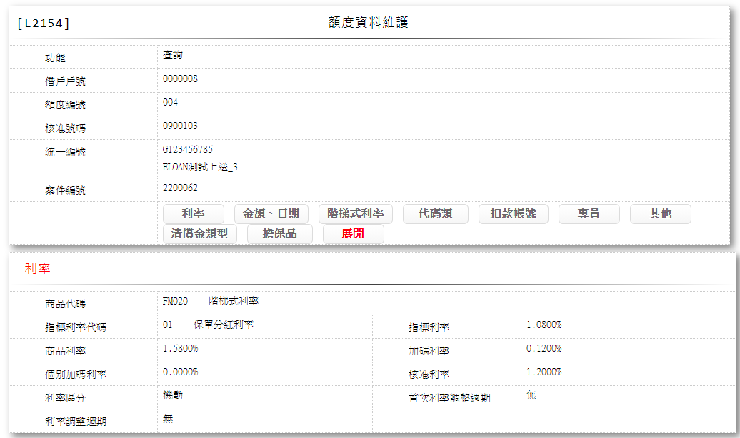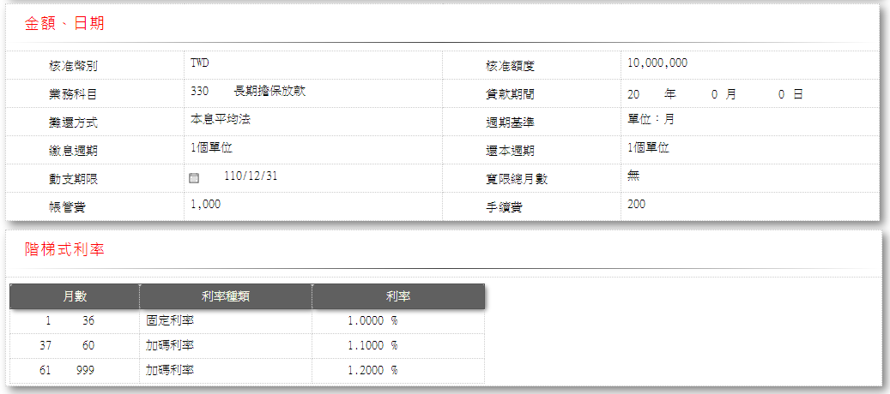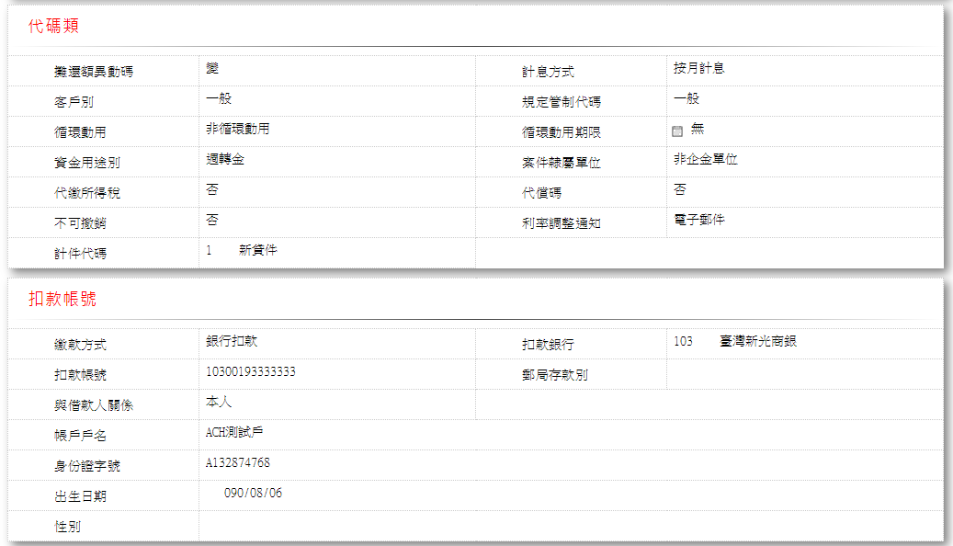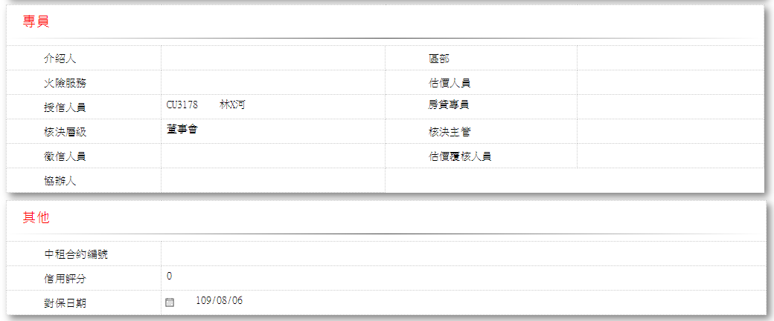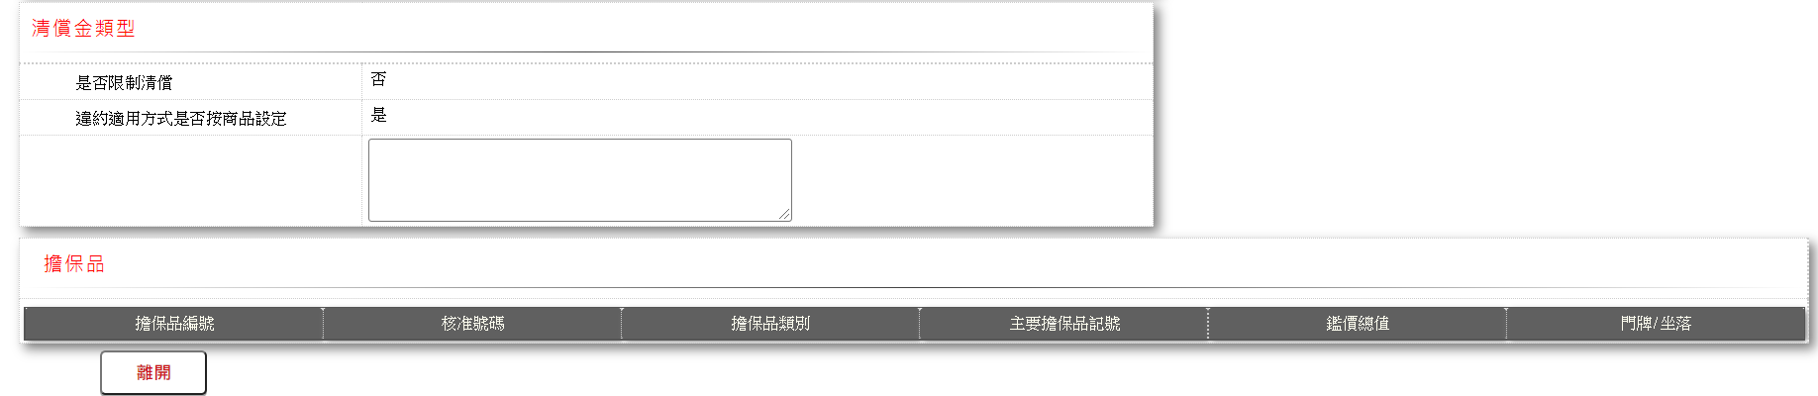

* 輸入畫面按鈕說明-查詢

|  |  |  |
| --- | --- | --- |
| 序號 | 按鈕名稱 | 功能說明 |
| 1 | 離開 | 1.關閉此畫面 |

* 輸入畫面資料說明-查詢

| 序號 | 欄位 | 說明 | | | | | 處理邏輯及注意事項 |
| --- | --- | --- | --- | --- | --- | --- | --- |
| 資料長度 | 預設值 | 選單內容 | 必填 | R/W |
| 1 | 功能 |  | 查詢 |  |  | R |  |
| 2 | 借戶戶號 |  |  |  |  | R | 1.CustMain.CustId |
| 3 | 額度編號 |  |  |  |  | R | 1.FacMain.FacmNo |
| 4 | 核准號碼 |  |  |  |  | R | 1.FacMain.ApplNo |
| 5 | 統一編號 |  |  |  |  | R | 1.FacMain.CustNo |
| 6 | 徵審系統案號 |  |  |  |  | R | 1.FacMain.CreditSysNo |
| 頁籤-利率 | | |  |  |  |  |  |
| 7 | 商品名稱 |  |  |  |  | R | 1.FacMain.ProdNo |
| 8 | 指標利率代碼 |  |  |  |  | R | 1.FacMain.BaseRateCode |
| 9 | 指標利率 |  |  |  |  | R | 1.CdBaseRate.BaseRate |
| 10 | 商品利率 |  |  |  |  | R | 1.FacProd.ProdIncr+ CdBaseRate.BaseRate |
| 11 | 加碼利率 |  |  |  |  | R | 1. FacMain.RateIncr |
| 12 | 個別加碼利率 |  |  |  |  | R | 1. FacMain.IndividualIncr |
| 13 | 核准利率 |  |  |  |  | R | 1.FacMain.ApproveRate |
| 14 | 利率區分 |  |  |  |  | R | 1 FacMain.RateCode |
| 15 | 首次利率調整週期 |  |  |  |  | R | 1.FacMain.FirstRateAdjFreq |
| 16 | 利率調整週期 |  |  |  |  | R | 1.FacMain.RateAdjFreq |
| 頁籤-金額、日期 | | |  |  |  |  |  |
| 17 | 核准幣別 |  |  |  |  | R | 1.FacMain.CurrencyCode |
| 18 | 核准額度 |  |  |  |  | R | 1.FacCaseApplApplAmt |
| 19 | 業務科目 |  |  |  |  | R | 1.FacMain.AcctCode |
| 20 | 貸款期間 |  |  |  |  | R | 1.FacMain.LoanTermYy+ FacMain.LoanTermMm+ FacMain.LoanTermDd |
| 21 | 攤還方式 |  |  |  |  | R | 1.FacMain.AmortizedCode |
| 22 | 週期基準 |  | 2 |  |  | R | 1.FacMain.FreqBase |
| 23 | 繳息週期 |  |  |  |  | R | 1.FacMain.PayIntFreq |
| 24 | 還本週期 |  |  |  |  | R | 1.FacMain.RepayFreq |
| 25 | 動支期限 |  |  |  |  | R | 1.FacMain.UtilDeadline |
| 26 | 寬限總月數 |  |  |  |  | R | 1.FacMain.GracePeriod |
| 27 | 帳管費 |  |  |  |  | R | 1.FacMain.AcctFee |
| 28 | 手續費 |  |  |  |  | R | 1.FacMain.HandlingFee |
| 頁籤-階梯式利率 | | |  |  |  |  |  |
| 29 | 月數(起) |  |  |  |  | R | 1.FacProdStepRate.MonthStart |
| 30 | 月數(迄) |  |  |  |  | R | 1.FacProdStepRate.MonthEnd |
| 31 | 利率種類 |  |  |  |  | R | 1.FacProdStepRate.RateType |
| 32 | 利率 |  |  |  |  | R | 1.FacProdStepRate.RateIncr |
| 頁籤-代碼類 | | |  |  |  |  |  |
| 33 | 攤還額異動碼 |  | 1 |  |  | R | 1.FacMain.ExtraRepayCode |
| 34 | 計息方式 |  |  |  |  | R | 1.FacMain.IntCalcCode |
| 35 | 客戶別 |  |  |  |  | R | 1.FacMain.CustTypeCode |
| 36 | 規定管制代碼 |  | 00 |  |  | R | 1.FacMain.RuleCode |
| 37 | 循環動用 |  | 0 |  |  | R | 1.FacMain.RecycleCode |
| 38 | 循環動用期限 |  |  |  |  | R | 1.FacMain.RecycleDeadline |
| 39 | 資金用途別 |  |  |  |  | R | 1.FacMain.UsageCode |
| 40 | 案件隸屬單位 |  |  |  |  | R | 1.FacMain.DepartmentCode |
| 41 | 代繳所得稅 |  | 0 |  |  | R | 1.FacMain.IncomeTaxFlag |
| 42 | 代償碼 |  | 0 |  |  | R | 1.FacMain.CompensateFlag |
| 43 | 不可撤銷 | 1 |  |  |  | R | 1.FacMain.IrrevocableFlag |
| 44 | 利率調整通知 |  |  |  |  | R | 1.FacMain.RateAdjNoticeCode |
| 45 | 計件代碼 |  |  |  |  | R | 1.FacMain.PieceCode |
| 頁籤-扣款帳號 | | |  |  |  |  |  |
| 46 | 繳款方式 |  |  |  |  | R | 1.FacMain.RepayCode |
| 47 | 扣款銀行 |  |  |  |  | R | 1.BankAuthAct.RepayBank |
| 48 | 扣款帳號 |  |  |  |  | R | 1.BankAuthAct.RepayAcct |
| 49 | 郵局存款別 |  |  |  |  | R | 1.BankAuthAct.PostDepCode |
| 50 | 與借款人關係 |  | SPACES |  |  | R | 1.PostAuthLog.RelationCode |
| 51 | 帳戶戶名 |  |  |  |  | R | 1.PostAuthLog.RelAcctName |
| 52 | 身分證字號 |  |  |  |  | R | 1.PostAuthLog.RelationId |
| 53 | 出生日期 |  |  |  |  | R | 1.PostAuthLog.RelAcctBirthday |
| 54 | 性別 |  |  |  |  | R | 1.PostAuthLog.RelAcctGender |
| 頁籤-專員 | | |  |  |  |  |  |
| 55 | 介紹人 |  |  |  |  | R | 1.FacMain.Introducer |
| 56 | 區部 |  |  |  |  | R | 1.FacMain.District |
| 57 | 火險服務 |  |  |  |  | R | 1.FacMain.FireOfficer |
| 58 | 估價人員 |  |  |  |  | R | 1.FacMain.Estimate |
| 59 | 授信人員 |  |  |  |  | R | 1.FacMain.CreditOfficer |
| 60 | 房貸專員/企金人員 |  |  |  |  | R | 1.[案件隸屬單位]為[1.企金推展課]時顯示企金人員,其他顯示房貸專員  2.FacMain.BusinessOfficer |
| 61 | 核准層級 |  |  |  |  | R | 1.FacMain.ApprovedLevel |
| 62 | 核決主管 |  |  |  |  | R | 1.FacMain.Supervisor |
| 63 | 徵信人員 |  |  |  |  | R | 1.FacMain.InvestigateOfficer |
| 64 | 估價覆核 |  |  |  |  | R | 1.FacMain.EstimateReview |
| 65 | 協辦人 |  |  |  |  | R | 1.FacMain.Coorgnizer |
| 頁籤-其他 | | |  |  |  |  |  |
| 66 | 中租合約編號 |  |  |  |  | R | 1.FacMain.ContractNo |
| 67 | 信用評分 |  |  |  |  | R | 1.FacMain.CreditScore |
| 68 | 對保日期 |  |  |  |  | R | 1.FacMain.GuaranteeDate |
| 頁籤-清償金類型 | | |  |  |  |  |  |
| 69 | 是否限制清償 |  |  |  |  | R |  |
| 70 | 違約適用方式是否按商品設定 |  |  |  |  | R | 1.FacMain.ProdBreachFlag |
| 71 | 違約適用說明 |  |  |  |  | R | 1.FacMain.Breach |
| 頁籤-擔保品 | | |  |  |  |  |  |
| 72 | 擔保品編號 |  |  |  |  | R | 1.自動顯示原值  2.ClFac.ClCode1+ ClFac.ClCode2+ ClFac.ClNo |
| 73 | 核准號碼 |  |  |  |  | R | 1.自動顯示原值  2.ClFac.ApplNo |
| 74 | 擔保品類別 |  |  |  |  | R | 1.自動顯示原值  2.ClMain.ClTypeCode |
| 75 | 主要擔保品記號 |  |  |  |  | R | 1.自動顯示原值  2.ClFac.MainFlag |
| 76 | 鑑價總值 |  |  |  |  | R | 1.自動顯示原值  2.ClMain.EvaAmt |
| 77 | 門牌/坐落 |  |  |  |  | R | 1.自動顯示原值  2.ClBuilding.BdLocation |
| 頁籤-展開 | | |  |  |  |  | 1.資料輸入完成後,會自動將以上頁籤自動展開,按[頁籤-展開]亦可將以上各頁籤作開闔 |

UI畫面-修正

輸入畫面：

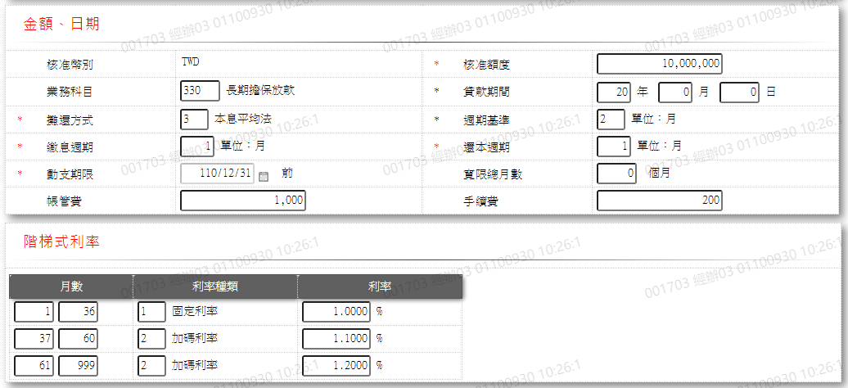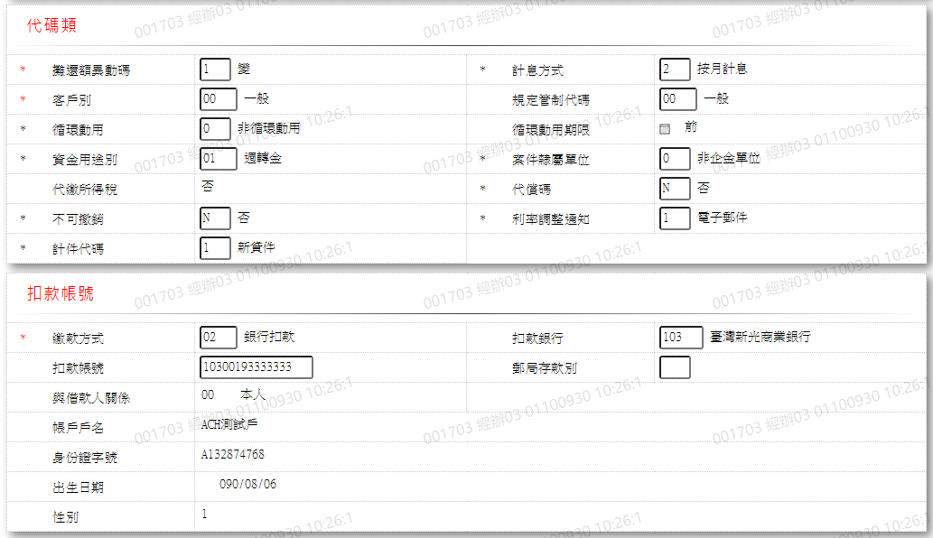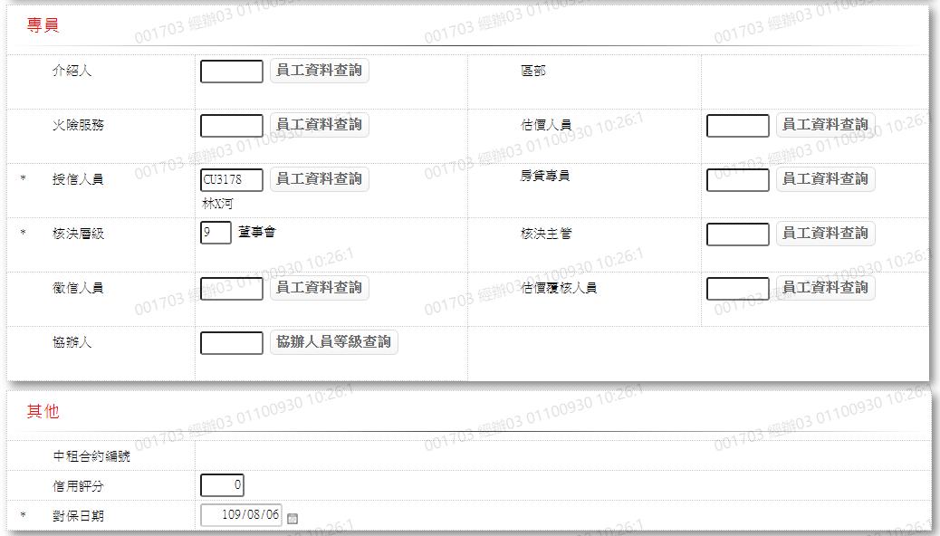

* 輸入畫面按鈕說明-修正

|  |  |  |
| --- | --- | --- |
| 序號 | 按鈕名稱 | 功能說明 |
| 1 | 修改 | 1.【LC002修正資料查詢】功能點「修正」時顯示。  <<檢查說明>>  2.檢核[商品代碼(ProdNo)]是否存在[商品參數主檔(FacProd)]，不存在則顯示錯誤訊息"E0001:查詢資料不存在"  3.檢核交易[功能]為[刪除]時，顯示錯誤訊息"E0020:已刪除資料，不可做修正"  4.檢核[交易暫存檔(TxTemp)]是否存在該筆資料，不存在則顯示錯誤訊息"E0001:查詢資料不存在"  5.檢核[借戶戶號(CustNo)]與[額度編號(FacmNo)]是否存在[額度主檔(FacMain)]，不存在則顯示錯誤訊息" E0006:鎖定資料時，發生錯誤"  6.更新[額度主檔(FacMain)]，更新失敗時顯示錯誤訊息"E0007:更新資料時，發生錯誤"  7.新增[交易暫存檔(TxTemp)]，新增失敗時顯示錯誤訊息"E0005:新增資料時，發生錯誤"  8.刪除[商品參數副檔階梯式利率(FacProdStepRate)]，刪除失敗時顯示錯誤訊息" E2008:刪除資料時，發生錯誤"  9.新增[商品參數副檔階梯式利率(FacProdStepRate)]，新增失敗時顯示錯誤訊息" E2009:新增資料時，發生錯誤"  <<成功處理說明>>  10.更新[額度主檔(FacMain)]資料  11.新增[交易暫存檔(TxTemp)]資料  12.刪除[商品參數副檔階梯式利率(FacProdStepRate)]資料  13.新增[商品參數副檔階梯式利率(FacProdStepRate)]資料  14.顯示需主管放行 |
| 2 | 離開 | 1.關閉此畫面 |

* 輸入畫面資料說明-修正

| 序號 | 欄位 | 說明 | | | | | 處理邏輯及注意事項 |
| --- | --- | --- | --- | --- | --- | --- | --- |
| 資料長度 | 預設值 | 選單內容 | 必填 | R/W |
| 1 | 登放記號 |  | 登錄 |  |  | R |  |
| 2 | 功能 |  | 修改 |  |  | R |  |
| 3 | 借戶戶號 |  |  |  |  | R | 1.CustMain.CustId |
| 4 | 額度編號 |  |  |  |  | R | 1.FacMain.FacmNo |
| 5 | 核准號碼 |  |  |  |  | R | 1.FacMain.ApplNo |
| 6 | 統一編號 |  |  |  |  | R | 1.FacMain.CustNo |
| 7 | 徵審系統案號 | 7 |  |  |  | W | 1.限輸入數字2.FacMain.CreditSysNo |
| 頁籤-利率 | | |  |  |  |  |  |
| 8 | 商品名稱 |  |  |  |  | R | 1.FacMain.ProdNo |
| 9 | 指標利率代碼 |  |  | 下拉選單依據CdCode的DefCode=CdCode. BaseRate0 [選單1/L6064]  限[啟用記號(Enable)]=[Y.啟用] | V | W | 1.自動顯示原值  2.限輸入代碼, 檢核條件：依選單/V(H)  3.FacMain.BaseRateCode |
| 10 | 指標利率 |  |  |  |  | R | 1.CdBaseRate.BaseRate |
| 11 | 商品利率 |  |  |  |  | R | 1.FacProd.ProdIncr+ CdBaseRate.BaseRate |
| 12 | 加碼利率 | 2.4 |  |  |  | W | 1.自動顯示原值  2.加碼依合約時，限輸入數字  檢核條件：不可為  0.0000/V(2)  3. FacMain.RateIncr |
| 13 | 個別加碼利率 |  |  |  |  | W | 1.自動顯示原值  2.加碼不依合約時，限輸入數  字,檢核條件：不可為  0.0000/V(2)  3. FacMain.IndividualIncr |
| 14 | 核准利率 |  |  |  |  | R | 1.[核准利率] = [指標利率] + [利率加碼]  2.FacMain.ApproveRate |
| 15 | 利率區分 | 1 |  | 下拉選單依據CdCode的DefCode=CdCode. FacmRateCode[選單2/L6064]  限[啟用記號(Enable)]=[Y.啟用] | V | W | 1.自動顯示原值  2.限輸入代碼, 檢核條件：依選單/V(H)  3. FacMain.RateCode |
| 16 | 首次利率調整週期 | 2 |  |  |  | W | 1.自動顯示原值  2.[利率區分]為[3.定期機動]時,必需輸入，檢核條件：不可為0/V(2)  3.FacMain.FirstRateAdjFreq |
| 17 | 利率調整週期 | 2 |  |  |  | W | 1.自動顯示原值  2.[利率區分]為[3.定期機動] 時,限輸入，檢核條件：不可為0/V(2)  3.FacMain.RateAdjFreq |
| 頁籤-金額、日期 | | |  |  |  |  |  |
| 18 | 核准幣別 |  |  |  |  | R | 1.FacMain.CurrencyCode |
| 19 | 核准額度 | 14 |  |  | V | W | 1.自動顯示原值  2.限輸入數字,檢核條件：  (1).不可為0/V(2)  (2).[核准額度]須≧[額度主檔  (FacMain)]的[累計撥款金額  (UtilAmt)]  3.FacCaseApplApplAmt |
| 20 | 業務科目 | 3 |  |  |  | R | 1.FacMain.AcctCode |
| 21 | 貸款期間 | 2-2-3 |  |  | V | W | 1.自動顯示原值  2.限輸入數字,檢核條件：不可為0/V(2)  3.貸款期間(月)檢核條件：需要為0到11之間/V(5,0,11)  4.須受[業務科目]限制  310: <= 12 月  320: > 12 月,<= 84月  330: > 84月  340: 三十年房貸  5.FacMain.LoanTermYy+ FacMain.LoanTermMm+ FacMain.LoanTermDd |
| 22 | 攤還方式 | 1 |  | 下拉選單依據CdCode的DefCode=CdCode. FacmAmortizedCode[選單6/L6064]  限[啟用記號(Enable)]=[Y.啟用] | V | W | 1.自動顯示原值  2.限輸入代碼,檢核條件：依選單/V(H)  3.房貸優惠購車專案須為[3.本息平均法] (在商品參數做限制即可)  4. FacMain.AmortizedCode |
| 23 | 週期基準 | 1 | 2 | 下拉選單依據CdCode的DefCode=CdCode.FreqBase [選單7/L6064]  限[啟用記號(Enable)]=[Y.啟用] | V | W | 1.自動顯示原值  2.限輸入代碼,檢核條件：  (1).依選單/V(H)  (2).[攤還方式]為[2.到期取  息]時固定為[2.單位:月] 跳過欄位  (3).[業務科目]為[短期擔保放  款]可輸入1或2或3  (4).[業務科目] 為[中期擔保  放款]或[長期擔保放款]  只可輸入2或3  3.FacMain.FreqBase |
| 24 | 繳息週期 | 2 |  |  | V | W | 1.自動顯示原值  2.[攤還方式]為[2.到期取息]時固定為0跳過欄位，其他繳息週期不可為零，檢核條件：不可為0/V(2)  3.FacMain.PayIntFreq |
| 25 | 還本週期 | 2 |  |  | V | W | 1.自動顯示原值  2.按期繳息到期還本或到期繳息還本, [還本週期]固定為00不必輸入  3.[攤還方式]為[3.本息平均]或[4.本金平息]時，[還本週期],檢核條件：  (1).不可為0/V(2)  (2).需介於[繳息周期]與99  之間/V(5)  4.[繳息週期]不等於１時，[還本週期]須等於[繳息週期]  5.[攤還方式]為[3.本息平均法]時，[還本週期]須等於[繳息週期]  6.FacMain.RepayFreq |
| 26 | 動支期限 | 7 |  | 日期選單 | V | W | 1.自動顯示原值  2.限輸入日期, 檢核條件：  (1).不可空白/V(7)  (2).日期格式/A(DATE,0)  (3).[動支期限]須大於[准駁日期]  3.為借據登錄後客戶必須執行撥款交易之最後期限  4.FacMain.UtilDeadline |
| 27 | 寬限總月數 | 3 |  |  |  | W | 1.自動顯示原值  2.[攤還方式]為[3.本息平均]或[4.本金平均]時，限輸入，檢核條件：需小於[貸款期間]  3.FacMain.GracePeriod |
| 28 | 帳管費 | 14 |  |  |  | W | 1.自動顯示原值  2.自行輸入金額  3.交易中[帳管費]在第一期繳款時收取，金額可修改。  4.FacMain.AcctFee |
| 29 | 手續費 | 14 |  |  |  | W | 1.自動顯示原值  2.自行輸入金額  3.FacMain.HandlingFee |
| 頁籤-階梯式利率 | | |  |  |  |  |  |
| [計算期數]=([貸款期間年]*12+[貸款期間月]+([貸款期間日]>0時)+1)/[繳息週期] | | | | | | | |
| 30 | 月數(起) | 3 | 上一筆月數(迄)+1 |  |  | W | 1.自動顯示原值  2.限輸入數字,檢核條件:  (1).第一筆限輸入0或1/  V(1,0,1)  (2).第二筆起,可輸入0或前一筆[月數(迄)]+1  3.FacProdStepRate.MonthStart |
| 31 | 月數(迄) | 3 |  |  |  | W | 1.自動顯示原值  2.限同筆[[月數(起)]>0時,輸入數字,檢核條件:需大於月數(起)  3.最後一筆需為[計算期數](系統會自動調整最後一筆為[計算期數])  4.FacProdStepRate.MonthEnd |
| 32 | 利率種類 | 1 |  | 下拉選單依據CdCode的DefCode=CdCode.RateType[選單3/L6064]限[啟用記號(Enable)]=[Y.啟用] |  | W | 1.自動顯示原值  2.限同筆[月數(起)]>0時,限輸入代碼,檢核條件：  (1).依選單/V(H)  (2).[指標利率代碼(BaseRateCode)]為[99.自訂利率]時只能輸入[1.固定利率]  3.FacProdStepRate.RateType |
| 33 | 利率 | 2.4 | 0 |  |  | W | 1.自動顯示原值  2.限同筆[月數(起)]>0時,輸入數字,可輸入0或負數  3.百分比  4.FacProdStepRate.RateIncr |
| 頁籤-代碼類 | | |  |  |  |  |  |
| 34 | 攤還額異動碼 | 1 | 1 | 下拉選單依據CdCode的DefCode=CdCode. ExtraRepayCode[選單8/L6064]  限[啟用記號(Enable)]=[Y.啟用] | V | W | 1.自動顯示原值  2.限輸入代碼, 檢核條件：依選單/V(H)  3.FacMain.ExtraRepayCode |
| 35 | 計息方式 | 1 |  | 下拉選單依據CdCode的DefCode=CdCode. ProdIntCalcCode[選單9/L6064]  限[啟用記號(Enable)]=[Y.啟用] | V | W | 1.自動顯示原值  2.當[攤還方式]為[2.到期取息時]，預設[1.按日計息]且不必輸入  3.當[核准科目]為[310.短期還款]時，自動帶入預設[1.按日計息]且不必輸入  4.其餘條件自動帶入預設2.[按月計息]  5.限輸入代碼, 檢核條件：依選單/V(H)  6.FacMain.IntCalcCode |
| 36 | 客戶別 | 2 |  | 下拉選單依據CdCode的DefCode=CdCode. CustTypeCode[選單10/L6064]  限[啟用記號(Enable)]=[Y.啟用] | V | W | 1.自動顯示原值  2.限輸入代碼, 檢核條件：依選單/V(H)  3.FacMain.CustTypeCode |
| 37 | 規定管制代碼 | 2 | 00 | 下拉選單依據CdCode的DefCode=CdCode. CustTypeCode[選單11/L6064]  限[啟用記號(Enable)]=[Y.啟用] | V | W | 1.自動顯示原值  2.限輸入代碼, 檢核條件：依選單/V(H)  3.FacMain.RuleCode |
| 38 | 循環動用 | 1 | 0 | 下拉選單依據CdCode的DefCode=CdCode. FacmRecycleCode[選單12/L6064]  限[啟用記號(Enable)]=[Y.啟用] | V | W | 1.自動顯示原值  2.限輸入代碼, 檢核條件：依選單/V(H)  3.FacMain.RecycleCode |
| 39 | 循環動用期限 | 7 |  |  |  | W | 1.自動顯示原值  2.當[循環動用]為[1.循環動用]時限輸入,否則不必輸入  3.限輸入時，檢核條件：  (1).不可空白/V(7)  (2).日期格式/A(DATE,0)  (3).[循環動用期限]須＞[准駁  日期]  4.FacMain.RecycleDeadline |
| 40 | 資金用途別 | 1 |  | 下拉選單依據CdCode的DefCode=CdCode.UsageCode [選單13/L6064]  限[啟用記號(Enable)]=[Y.啟用] | V | W | 1.自動顯示原值  2.限輸入代碼,檢核條件：依選單/V(H)  3. FacMain.UsageCode |
| 41 | 案件隸屬單位 | 1 |  | 下拉選單依據CdCode的DefCode=CdCode. DepartmentCode[選單14/L6064]  限[啟用記號(Enable)]=[Y.啟用] | V | W | 1.自動顯示原值  2.限輸入代碼,檢核條件：依選單/V(H)  3. FacMain.DepartmentCode |
| 42 | 代繳所得稅 | 1 | 0 |  |  | R | 1.FacMain.IncomeTaxFlag |
| 43 | 代償碼 | 1 | 0 | 下拉選單依據CdCode的DefCode=CdCode.YesNoHelp [選單15/L6064]  限[啟用記號(Enable)]=[Y.啟用] | V | W | 1.自動顯示原值  2.限輸入代碼,檢核條件：依選單/V(H)  3.FacMain.CompensateFlag |
| 44 | 不可撤銷 | 1 |  | 下拉選單依據CdCode的DefCode=CdCode.YesNoHelp [選單15/L6064]  限[啟用記號(Enable)]=[Y.啟用] | V | W | 1.自動顯示原值  2.限輸入代碼,檢核條件：依選單/V(H)  3.FacMain.IrrevocableFlag |
| 45 | 利率調整通知 | 1 |  | 下拉選單依據CdCode的DefCode=CdCode. RateAdjNoticeCode  [選單16/L6064]  限[啟用記號(Enable)]=[Y.啟用] | V | W | 1.自動顯示原值  2.限輸入代碼,檢核條件：依選單/V(H)  3.FacMain.RateAdjNoticeCode |
| 46 | 計件代碼 | 1 |  | 下拉選單依據CdCode的DefCode=CdCode.PieceCode  [選單17/L6064]  限[啟用記號(Enable)]=[Y.啟用] | V | W | 1.自動顯示原值  2.限輸入代碼,檢核條件：依選單/V(H)  3. FacMain.PieceCode |
| 頁籤-扣款帳號 | | |  |  |  |  |  |
| 47 | 繳款方式 | 2 |  | 下拉選單依據CdCode的DefCode=CdCode.RepayCode  [選單18/L6064]  限[啟用記號(Enable)]=[Y.啟用] | V | W | 1.自動顯示原值  2.限輸入代碼, 檢核條件：依選單/V(H)  3. FacMain.RepayCode |
| 48 | 扣款銀行 | 3 | 000 | 下拉選單依據CdCode的DefCode=CdCode. BankDeductCd  [選單19/L6064]  限[啟用記號(Enable)]=[Y.啟用] |  | W | 1.自動顯示原值  2.[繳款方式]為[2.銀行扣款]時，限輸入扣款銀行,其他則不必輸入  3.[繳款方式]為[2.銀行扣款]時顯示[行庫資料查詢]按鈕  4.限輸入時, 檢核條件：  依選單/V(H)  5.BankAuthAct.RepayBank |
| 49 | 扣款帳號 | 14 |  |  |  | W | 1.自動顯示原值  2.[繳款方式]為[2.銀行扣款]時，限輸入扣款帳號,其他則不必輸入  3.自動顯示”已授權”扣款帳號下拉選單  4.限輸入數字時,檢核條件：  (1).不可為0/V(2)  (2).此銀行帳號在[ACH授權記  錄檔(AchAuthLog)]為授權  5.BankAuthAct.RepayAcct |
| 50 | 郵局存款別 | 1 |  | 下拉選單依據CdCode的DefCode=CdCode.PostCode  [選單20/L6064]  限[啟用記號(Enable)]=[Y.啟用] |  | W | 1.自動顯示原值  2.[扣款銀行]為[700.郵局]時限輸入,其他則不必輸入  3.限輸入時, 檢核條件：  (1).依選單/V(H)  (2).此郵局帳號在[郵局授權記  錄檔(PostAuthLog)]為授權  4.BankAuthAct.PostDepCode |
| 51 | 與借款人關係 | 2 | SPACES | 下拉選單依據CdCode的DefCode=CdCode. RelationCode  [選單21/L6064]  限[啟用記號(Enable)]=[Y.啟用] |  | W | 1.自動顯示原值  2.限輸入代碼, 檢核條件：依選單/V(H)  3.PostAuthLog.RelationCode |
| 52 | 帳戶戶名 | 100 |  |  |  | W | 1.自動顯示原值  2.[與借款人關係]非[00.本人]時限輸入,其他則不必輸入  3.限輸入時,檢核條件：不可空白/V(7)  4.PostAuthLog.RelAcctName |
| 53 | 身分證字號 | 10 |  |  |  | W | 1.自動顯示原值  2.非[00.本人]之扣款帳戶[身分證字號],不可與借款人[統一編號]相同  3.[與借款人關係]非[00.本人]時限輸入,其他則不必輸入  4.限輸入文數字時,檢核條件：  (1).不可空白/V(7)  (2).統一編號格式  /A(ID_UNINO,0)  5. PostAuthLog.RelationId |
| 54 | 出生日期 | 7 |  | 日期選單 |  | W | 1.自動顯示原值  2.限輸入日期, 檢核條件：  (1).不可空白/V(7)  (2).日期格式/A(DATE,0)  3.PostAuthLog.RelAcctBirthday |
| 55 | 性別 | 1 |  | 下拉選單依據CdCode的DefCode=CdCode.Sex  [選單22/L6064]  限[啟用記號(Enable)]=[Y.啟用] |  | W | 1.自動顯示原值  2.限輸入代碼, 檢核條件：依選單/V(H)  3.PostAuthLog.RelAcctGender |
| 頁籤-專員 | | |  |  |  |  |  |
| 56 | 介紹人 | 6 |  |  |  | W | 1.限輸入文數字  2.由[申請號碼]與[統一編號]檢核[案件申請檔(FacCaseAppl)]自動帶出  3.如有輸入則檢查[介紹人],是否存在[員工資料檔(CdEmp)], 不存在時顯示"E0001:查詢資料不存在"  4.FacMain.Introducer |
|  | 員工資料查詢 | 按鈕 |  |  |  |  | 1.連結至【L190A員工資料檔查詢】，並帶[介紹人]回來 |
| 57 | 區部 | 6 |  |  |  | R | 1.由[申請號碼]與[統一編號]檢核[案件申請檔(FacCaseAppl)]自動帶出  2.FacMain.District |
| 58 | 火險服務 | 6 |  |  |  | W | 1.自動顯示原值  2.限輸入文數字  3.如有輸入則檢查[火險服務],是否存在[員工資料檔(CdEmp)], 不存在時顯示"E0001:查詢資料不存在"  4. FacMain.FireOfficer |
|  | 員工資料查詢 | 按鈕 |  |  |  |  | 1.連結至【L190A員工資料檔查詢】，並帶[火險人員]回來 |
| 59 | 估價人員 | 6 |  |  |  | W | 1.自動顯示原值  2.限輸入文數字  3.如有輸入則檢查[估價人員],是否存在[員工資料檔(CdEmp)], 不存在時顯示"E0001:查詢資料不存在"  4.FacMain.Estimate |
|  | 員工資料查詢 | 按鈕 |  |  |  |  | 1.連結至【L190A員工資料檔查詢】，並帶[估價人員]回來 |
| 60 | 授信人員 | 6 |  |  | V | W | 1.自動顯示原值  2.限輸入文數字, 檢核條件：  不可空白/V(7)  3.如有輸入則檢查[授信人員],是否存在[員工資料檔(CdEmp)], 不存在時顯示"E0001:查詢資料不存在"  4.FacMain.CreditOfficer |
|  | 員工資料查詢 | 按鈕 |  |  |  |  | 1.連結至【L190A員工資料檔查詢】，並帶[授信人員]回來 |
| 61 | 房貸專員/企金人員 | 6 |  |  |  | W | 1.[案件隸屬單位]為[1.企金推展課]時顯示企金人員,其他顯示房貸專員  2.自動顯示原值  3.限輸入文數字  4.如有輸入則檢查[房貸專員/企金人員],是否存在[員工資料檔(CdEmp)], 不存在時顯示"E0001:查詢資料不存在"  5.FacMain.BusinessOfficer |
|  | 員工資料查詢 | 按鈕 |  |  |  |  | 1.連結至【L190A員工資料檔查詢】，並帶[房貸專員/企金人員]回來 |
| 62 | 核准層級 | 1 |  | 下拉選單依據CdCode的DefCode=CdCode.ApprovedLevel[選單20/L6064]  限[啟用記號(Enable)]=[Y.啟用] | V | W | 1.自動顯示原值  2.限輸入代碼  3.FacMain.ApprovedLevel |
| 63 | 核決主管 | 6 |  |  |  | W | 1.自動顯示原值  2.[核准層級]=[9.董事會]時不需輸入,其他限輸入  3.限輸入文數字  4.如有輸入則檢查[核決主管],是否存在[員工資料檔(CdEmp)], 不存在時顯示"E0001:查詢資料不存在"  5. FacMain.Supervisor |
|  | 員工資料查詢 | 按鈕 |  |  |  |  | 1.連結至【L190A員工資料檔查詢】，並帶[核准主管]回來 |
| 64 | 徵信人員 | 6 |  |  |  | W | 1.自動顯示原值  2.限輸入文數字  3.如有輸入則檢查[徵信人員],是否存在[員工資料檔(CdEmp)], 不存在時顯示"E0001:查詢資料不存在"  4.FacMain.InvestigateOfficer |
|  | 員工資料查詢 | 按鈕 |  |  |  |  | 1.連結至【L190A員工資料檔查詢】，並帶[徵信人員]回來 |
| 65 | 估價覆核人員 | 6 |  |  |  | W | 1.自動顯示原值  2.限輸入文數字  3.如有輸入則檢查[估價覆核人員],是否存在[員工資料檔(CdEmp)], 不存在時顯示"E0001:查詢資料不存在"  4. FacMain.EstimateReview |
|  | 員工資料查詢 | 按鈕 |  |  |  |  | 1.連結至【L190A員工資料檔查詢】，並帶[估價覆核人員]回來 |
| 66 | 協辦人 | 6 |  |  |  | W | 1.自動顯示原值  2.限輸入文數字  3.如有輸入則檢查[協辦人],是否存在[協辦人員等級檔(PfCoOfficer)], 不存在時顯示"E0001:查詢資料不存在"  4.FacMain.Coorgnizer |
|  | 協辦人員等級查詢 | 按鈕 |  |  |  |  | 1.連結至【L5022協辦人員等級明細資料查詢】，並帶[協辦人]回來 |
| 頁籤-其他 | | |  |  |  |  |  |
| 67 | 中租合約編號 | 10 |  |  |  | R | 1.FacMain.ContractNo |
| 68 | 信用評分 | 3 |  |  |  | W | 1.自動顯示原值  2.限輸入數字  3.FacMain.CreditScore |
| 69 | 對保日期 | 7 |  | 日期選單 | V | W | 1.自動顯示原值  2.限輸入日期, 檢核條件：  (1).不可空白/V(7)  (2).日期格式/A(DATE,0)  3. FacMain.GuaranteeDate |
| 頁籤-清償金類型 | | |  |  |  |  |  |
| 70 | 是否限制清償 | 1 |  | Y:是  N:否 | V | W | 1.自動顯示原值  2.[案件隸屬單位]為[1.企金推展課]時,可修改,限輸入代號,檢核條件：依選單/V(H) |
| 71 | 違約適用方式是否按商品設定 | 1 |  | Y:是  N:否 | V | W | 1.[是否限制清償]與商品原值不相同時預設[N:否]不可修改  2.[是否限制清償]為[N:否]時預設[N:否]不可修改,其他限輸入代碼,檢核條件：依選單/V(H)  3.FacMain.ProdBreachFlag |
| 72 | 違約適用說明 | 100 |  |  |  | W | 1.自動顯示原值  2.[違約適用方式是否按商品設定]為[N.否]時可修改,限輸入空白或文數字,其他自動顯示預設值不可修改  3.FacMain.Breach |
| 頁籤-擔保品 | | |  |  |  |  |  |
| 73 | 擔保品編號 |  |  |  |  | R | 1.自動顯示原值  2.ClFac.ClCode1+ ClFac.ClCode2+ ClFac.ClNo |
| 74 | 核准號碼 |  |  |  |  | R | 1.自動顯示原值  2.ClFac.ApplNo |
| 75 | 擔保品類別 |  |  |  |  | R | 1.自動顯示原值  2.ClMain.ClTypeCode |
| 76 | 主要擔保品記號 |  |  |  |  | R | 1.自動顯示原值  2.ClFac.MainFlag |
| 77 | 鑑價總值 |  |  |  |  | R | 1.自動顯示原值  2.ClMain.EvaAmt |
| 78 | 門牌/坐落 |  |  |  |  | R | 1.自動顯示原值  2.ClBuilding.BdLocation |
| 頁籤-展開 | | |  |  |  |  | 1.資料輸入完成後,會自動將以上頁籤自動展開,按[頁籤-展開]亦可將以上各頁籤作開闔 |

UI畫面-訂正

輸入畫面：

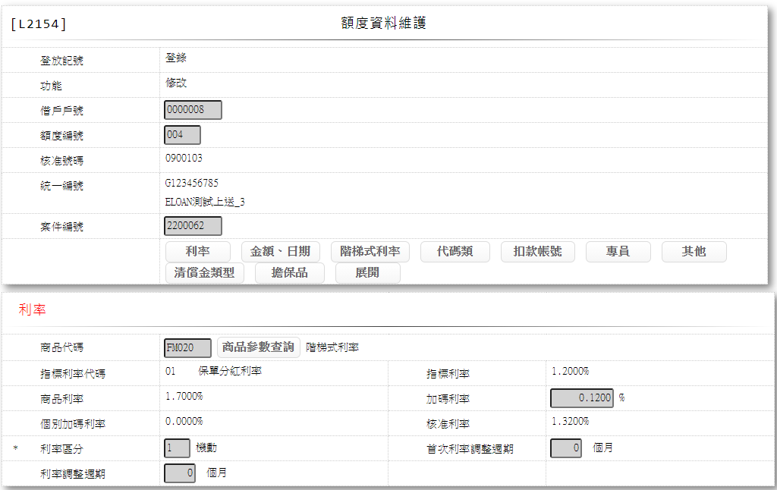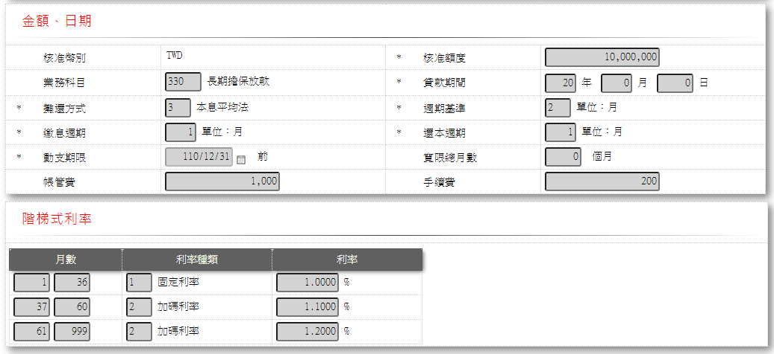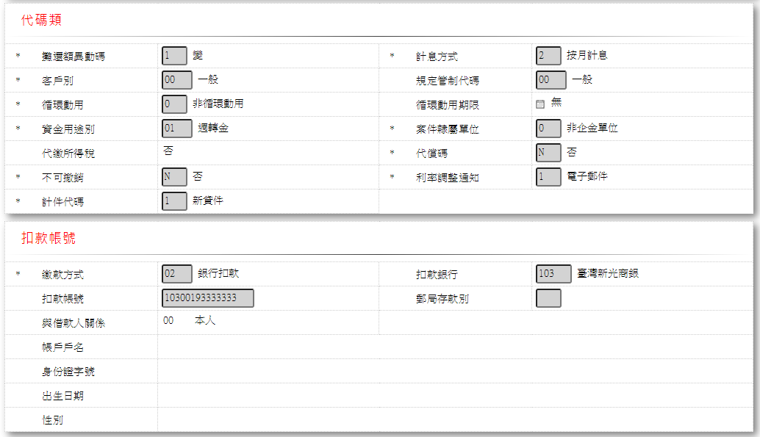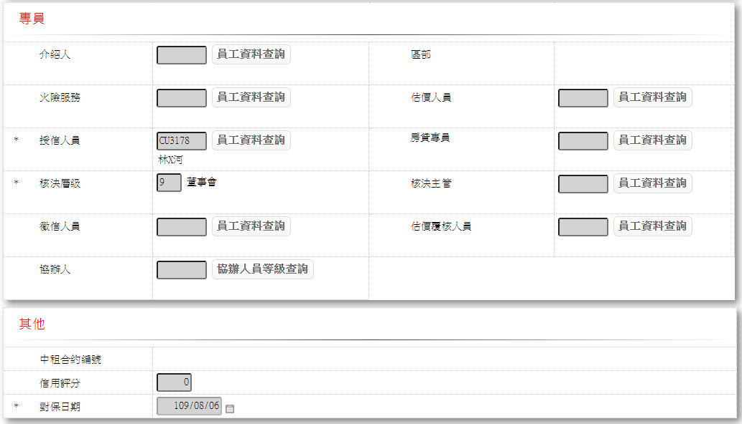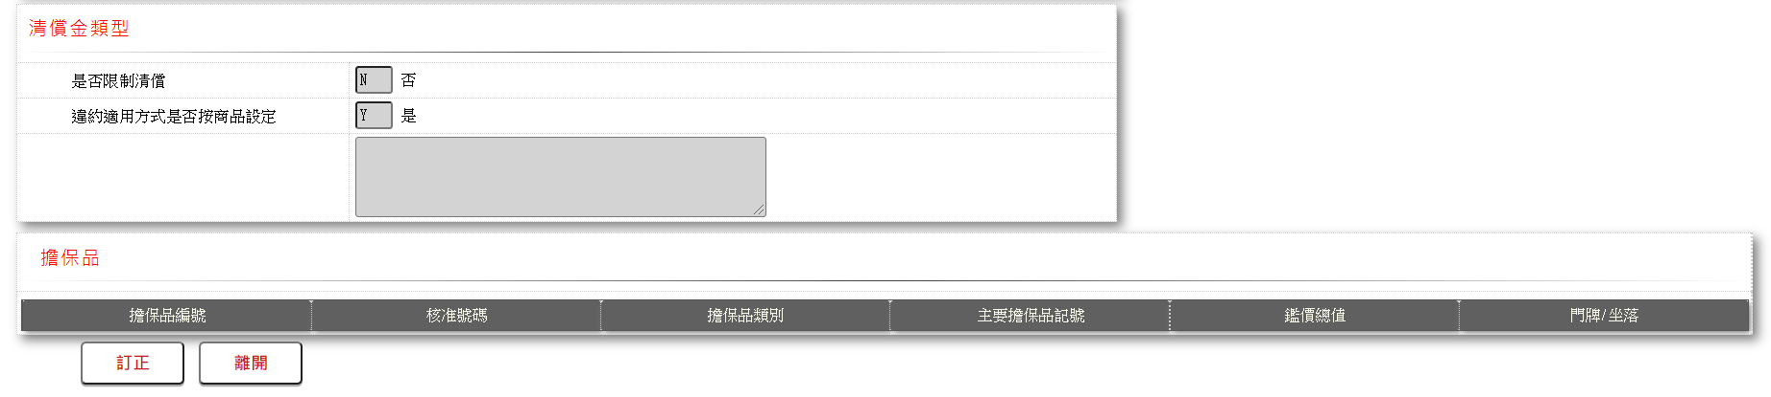

* 輸入畫面按鈕說明-訂正

|  |  |  |
| --- | --- | --- |
| 序號 | 按鈕名稱 | 功能說明 |
| 1 | 訂正 | 1.【LC001訂正資料查詢】功能點「訂正」時顯示。  <<檢查說明>>  2.檢核[商品代碼(ProdNo)]是否存在[商品參數主檔(FacProd)]，不存在則顯示錯誤訊息"E0001:查詢資料不存在"  3.檢核[交易暫存檔(TxTemp)]是否存在該筆資料，不存在則顯示錯誤訊息"E0001:查詢資料不存在"  4.檢核[借戶戶號(CustNo)]與[額度編號(FacmNo)]是否存在[額度主檔(FacMain)]，不存在則顯示錯誤訊息" E0006:鎖定資料時，發生錯誤"  5.更新[額度主檔(FacMain)]，更新失敗時顯示錯誤訊息"E0007:更新資料時，發生錯誤"  <<成功處理說明>>  6.更新[額度主檔(FacMain)]資料 |
| 2 | 離開 | 1.關閉此畫面 |

* 輸入畫面資料說明-訂正

| 序號 | 欄位 | 說明 | | | | | 處理邏輯及注意事項 |
| --- | --- | --- | --- | --- | --- | --- | --- |
| 資料長度 | 預設值 | 選單內容 | 必填 | R/W |
| 1 | 登放記號 |  | 登錄 |  |  | R |  |
| 2 | 功能 |  | 修改 |  |  | R |  |
| 3 | 借戶戶號 |  |  |  |  | R | 1.CustMain.CustId |
| 4 | 額度編號 |  |  |  |  | R | 1.FacMain.FacmNo |
| 5 | 核准號碼 |  |  |  |  | R | 1.FacMain.ApplNo |
| 6 | 統一編號 |  |  |  |  | R | 1.FacMain.CustNo |
| 7 | 徵審系統案號 |  |  |  |  | R | 1.FacMain.CreditSysNo |
| 頁籤-利率 | | |  |  |  |  |  |
| 8 | 商品名稱 |  |  |  |  | R | 1.FacMain.ProdNo |
| 9 | 指標利率代碼 |  |  |  |  | R | 1.FacMain.BaseRateCode |
| 10 | 指標利率 |  |  |  |  | R | 1.CdBaseRate.BaseRate |
| 11 | 商品利率 |  |  |  |  | R | 1.FacProd.ProdIncr+ CdBaseRate.BaseRate |
| 12 | 加碼利率 |  |  |  |  | R | 1. FacMain.RateIncr |
| 13 | 個別加碼利率 |  |  |  |  | R | 1. FacMain.IndividualIncr |
| 14 | 核准利率 |  |  |  |  | R | 1.FacMain.ApproveRate |
| 15 | 利率區分 |  |  |  |  | R | 1 FacMain.RateCode |
| 16 | 首次利率調整週期 |  |  |  |  | R | 1.FacMain.FirstRateAdjFreq |
| 17 | 利率調整週期 |  |  |  |  | R | 1.FacMain.RateAdjFreq |
| 頁籤-金額、日期 | | |  |  |  |  |  |
| 18 | 核准幣別 |  |  |  |  | R | 1.FacMain.CurrencyCode |
| 19 | 核准額度 |  |  |  |  | R | 1.FacCaseApplApplAmt |
| 20 | 業務科目 |  |  |  |  | R | 1.FacMain.AcctCode |
| 21 | 貸款期間 |  |  |  |  | R | 1.FacMain.LoanTermYy+ FacMain.LoanTermMm+ FacMain.LoanTermDd |
| 22 | 攤還方式 |  |  |  |  | R | 1.FacMain.AmortizedCode |
| 23 | 週期基準 |  | 2 |  |  | R | 1.FacMain.FreqBase |
| 24 | 繳息週期 |  |  |  |  | R | 1.FacMain.PayIntFreq |
| 25 | 還本週期 |  |  |  |  | R | 1.FacMain.RepayFreq |
| 26 | 動支期限 |  |  |  |  | R | 1.FacMain.UtilDeadline |
| 27 | 寬限總月數 |  |  |  |  | R | 1.FacMain.GracePeriod |
| 28 | 帳管費 |  |  |  |  | R | 1.FacMain.AcctFee |
| 29 | 手續費 |  |  |  |  | R | 1.FacMain.HandlingFee |
| 頁籤-階梯式利率 | | |  |  |  |  |  |
| 30 | 月數(起) |  |  |  |  | R | 1.FacProdStepRate.MonthStart |
| 31 | 月數(迄) |  |  |  |  | R | 1.FacProdStepRate.MonthEnd |
| 32 | 利率種類 |  |  |  |  | R | 1.FacProdStepRate.RateType |
| 33 | 利率 |  |  |  |  | R | 1.FacProdStepRate.RateIncr |
| 頁籤-代碼類 | | |  |  |  |  |  |
| 34 | 攤還額異動碼 |  | 1 |  |  | R | 1.FacMain.ExtraRepayCode |
| 35 | 計息方式 |  |  |  |  | R | 1.FacMain.IntCalcCode |
| 36 | 客戶別 |  |  |  |  | R | 1.FacMain.CustTypeCode |
| 37 | 規定管制代碼 |  | 00 |  |  | R | 1.FacMain.RuleCode |
| 38 | 循環動用 |  | 0 |  |  | R | 1.FacMain.RecycleCode |
| 39 | 循環動用期限 |  |  |  |  | R | 1.FacMain.RecycleDeadline |
| 40 | 資金用途別 |  |  |  |  | R | 1.FacMain.UsageCode |
| 41 | 案件隸屬單位 |  |  |  |  | R | 1.FacMain.DepartmentCode |
| 42 | 代繳所得稅 |  | 0 |  |  | R | 1.FacMain.IncomeTaxFlag |
| 43 | 代償碼 |  | 0 |  |  | R | 1.FacMain.CompensateFlag |
| 44 | 不可撤銷 | 1 |  |  |  | R | 1.FacMain.IrrevocableFlag |
| 45 | 利率調整通知 |  |  |  |  | R | 1.FacMain.RateAdjNoticeCode |
| 46 | 計件代碼 |  |  |  |  | R | 1.FacMain.PieceCode |
| 頁籤-扣款帳號 | | |  |  |  |  |  |
| 47 | 繳款方式 |  |  |  |  | R | 1.FacMain.RepayCode |
| 48 | 扣款銀行 |  |  |  |  | R | 1.BankAuthAct.RepayBank |
| 49 | 扣款帳號 |  |  |  |  | R | 1.BankAuthAct.RepayAcct |
| 50 | 郵局存款別 |  |  |  |  | R | 1.BankAuthAct.PostDepCode |
| 51 | 與借款人關係 |  |  |  |  | R | 1.PostAuthLog.RelationCode |
| 52 | 帳戶戶名 |  |  |  |  | R | 1.PostAuthLog.RelAcctName |
| 53 | 身分證字號 |  |  |  |  | R | 1.PostAuthLog.RelationId |
| 54 | 出生日期 |  |  |  |  | R | 1.PostAuthLog.RelAcctBirthday |
| 55 | 性別 |  |  |  |  | R | 1.PostAuthLog.RelAcctGender |
| 頁籤-專員 | | |  |  |  |  |  |
| 56 | 介紹人 |  |  |  |  | R | 1.FacMain.Introducer |
| 57 | 區部 |  |  |  |  | R | 1.FacMain.District |
| 58 | 火險服務 |  |  |  |  | R | 1.FacMain.FireOfficer |
| 59 | 估價人員 |  |  |  |  | R | 1.FacMain.Estimate |
| 60 | 授信人員 |  |  |  |  | R | 1.FacMain.CreditOfficer |
| 61 | 房貸專員/企金人員 |  |  |  |  | R | 1.[案件隸屬單位]為[1.企金推展課]時顯示企金人員,其他顯示房貸專員  2.FacMain.BusinessOfficer |
| 62 | 核准層級 |  |  |  |  | R | 1.FacMain.ApprovedLevel |
| 63 | 核決主管 |  |  |  |  | R | 1.FacMain.Supervisor |
| 64 | 徵信 |  |  |  |  | R | 1.FacMain.InvestigateOfficer |
| 65 | 估價覆核 |  |  |  |  | R | 1.FacMain.EstimateReview |
| 66 | 協辦人 |  |  |  |  | R | 1.FacMain.Coorgnizer |
| 頁籤-其他 | | |  |  |  |  |  |
| 67 | 中租合約編號 |  |  |  |  | R | 1.FacMain.ContractNo |
| 68 | 信用評分 |  |  |  |  | R | 1.FacMain.CreditScore |
| 69 | 對保日期 |  |  |  |  | R | 1.FacMain.GuaranteeDate |
| 頁籤-清償金類型 | | |  |  |  |  |  |
| 70 | 是否限制清償 |  |  |  |  | R |  |
| 71 | 違約適用方式是否按商品設定 |  |  |  |  | R | 1.FacMain.ProdBreachFlag |
| 72 | 違約適用說明 |  |  |  |  | R | 1.FacMain.Breach |
| 頁籤-擔保品 | | |  |  |  |  |  |
| 73 | 擔保品編號 |  |  |  |  | R | 1.ClFac.ClCode1+ ClFac.ClCode2+ ClFac.ClNo |
| 74 | 核准號碼 |  |  |  |  | R | 1.ClFac.ApplNo |
| 75 | 擔保品類別 |  |  |  |  | R | 1.ClMain.ClTypeCode |
| 76 | 主要擔保品記號 |  |  |  |  | R | 1.ClFac.MainFlag |
| 77 | 鑑價總值 |  |  |  |  | R | 1.ClMain.EvaAmt |
| 78 | 門牌/坐落 |  |  |  |  | R | 1.ClBuilding.BdLocation |
| 頁籤-展開 | | |  |  |  |  | 1.資料輸入完成後,會自動將以上頁籤自動展開,按[頁籤-展開]亦可將以上各頁籤作開闔 |

UI畫面-放行

輸入畫面：

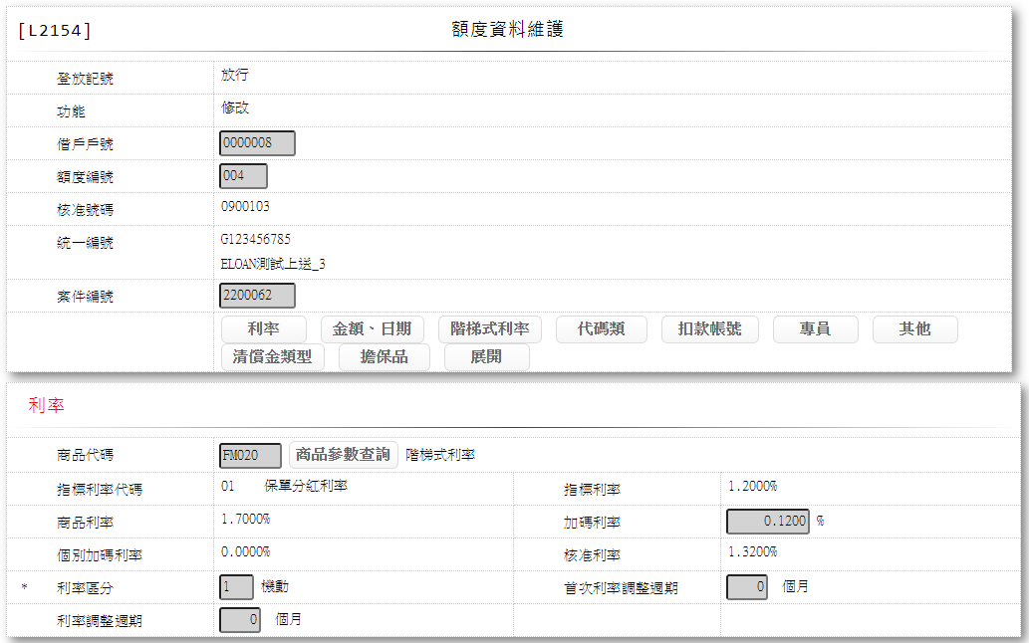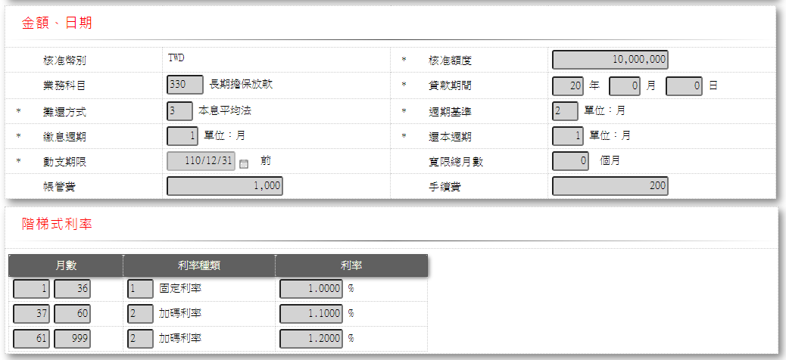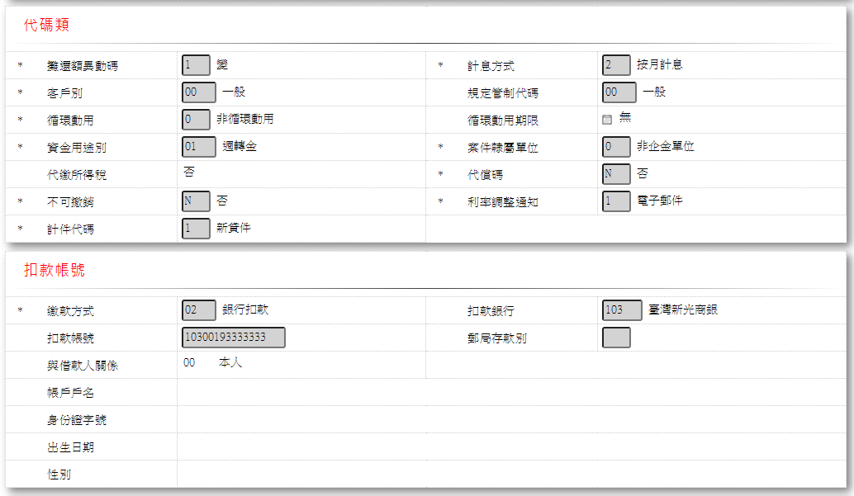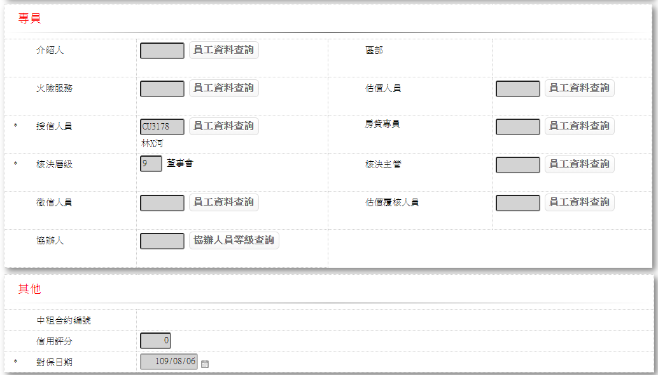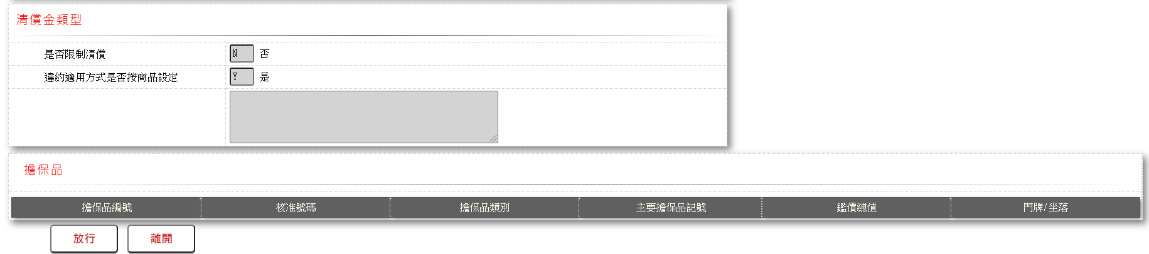

* 輸入畫面按鈕說明-放行

|  |  |  |
| --- | --- | --- |
| 序號 | 按鈕名稱 | 功能說明 |
| 1 | 放行 | 1.【LC003放行資料查詢】功能點「放行」時顯示。  <<檢查說明>>  2.檢核[商品代碼(ProdNo)]是否存在[商品參數主檔(FacProd)]，不存在則顯示錯誤訊息"E0001:查詢資料不存在"  3.檢核[交易暫存檔(TxTemp)]是否存在該筆資料，不存在則顯示錯誤訊息"E0001:查詢資料不存在"  4.檢核[借戶戶號(CustNo)]與[額度編號(FacmNo)]是否存在[額度主檔(FacMain)]，不存在則顯示錯誤訊息" E0006:鎖定資料時，發生錯誤"  5.檢核[額度主檔(FacMain)]的[交易進行記號(ActFg)]，若不為1則顯示錯誤訊息"E0017:該筆交易狀態非待放行，不可做交易放行"  6.放行修改時檢核:  (1).新增[交易暫存檔(TxTemp)]，新增失敗時顯示錯誤訊息"E0005:新增資料時，發生錯誤"  (2).更新[額度主檔(FacMain)]，更新失敗時顯示錯誤訊息"E0007:更新資料時，發生錯誤"  7.放行刪除時檢核:  (1).更新[案件申請檔(FacCaseAppl)]，更新失敗時顯示錯誤訊息"E0007:更新資料時，發生錯誤"  (2).新增[交易暫存檔(TxTemp)]，新增失敗時顯示錯誤訊息"E0005:新增資料時，發生錯誤"  (3).更新[客戶資料主檔(CustMain)]，更新失敗時顯示錯誤訊息"E0007:更新資料時，發生錯誤"  (4).刪除[額度主檔(FacMain)] ，刪除失敗時顯示錯誤訊息"E2008:刪除資料時，發生錯誤"  (5).刪除[商品參數副檔階梯式利率(FacProdStepRate)]，刪除失敗時顯示錯誤訊息" E2008:刪除資料時，發生錯誤"  <<成功處理說明>>  8.新增[交易暫存檔(TxTemp)]資料  9.更新[額度主檔(FacMain)] 資料  10.更新[案件申請檔(FacCaseAppl)]資料  11.更新[客戶資料主檔(CustMain)]資料  12.刪除[額度主檔(FacMain)]資料  13.刪除[商品參數副檔階梯式利率(FacProdStepRate)]資料 |
| 2 | 離開 | 1.關閉此畫面 |

* 輸入畫面資料說明-放行

| 序號 | 欄位 | 說明 | | | | | 處理邏輯及注意事項 |
| --- | --- | --- | --- | --- | --- | --- | --- |
| 資料長度 | 預設值 | 選單內容 | 必填 | R/W |
| 1 | 登放記號 |  | 放行 |  |  | R |  |
| 2 | 功能 |  | 修改 |  |  | R |  |
| 3 | 借戶戶號 |  |  |  |  | R | 1.CustMain.CustId |
| 4 | 額度編號 |  |  |  |  | R | 1.FacMain.FacmNo |
| 5 | 核准號碼 |  |  |  |  | R | 1.FacMain.ApplNo |
| 6 | 統一編號 |  |  |  |  | R | 1.FacMain.CustNo |
| 7 | 徵審系統案號 |  |  |  |  | R | 1.FacMain.CreditSysNo |
| 頁籤-利率 | | |  |  |  |  |  |
| 8 | 商品名稱 |  |  |  |  | R | 1.FacMain.ProdNo |
| 9 | 指標利率代碼 |  |  |  |  | R | 1.FacMain.BaseRateCode |
| 10 | 指標利率 |  |  |  |  | R | 1.CdBaseRate.BaseRate |
| 11 | 商品利率 |  |  |  |  | R | 1.FacProd.ProdIncr+ CdBaseRate.BaseRate |
| 12 | 加碼利率 |  |  |  |  | R | 1. FacMain.RateIncr |
| 13 | 個別加碼利率 |  |  |  |  | R | 1. FacMain.IndividualIncr |
| 14 | 核准利率 |  |  |  |  | R | 1.FacMain.ApproveRate |
| 15 | 利率區分 |  |  |  |  | R | 1 FacMain.RateCode |
| 16 | 首次利率調整週期 |  |  |  |  | R | 1.FacMain.FirstRateAdjFreq |
| 17 | 利率調整週期 |  |  |  |  | R | 1.FacMain.RateAdjFreq |
| 頁籤-金額、日期 | | |  |  |  |  |  |
| 18 | 核准幣別 |  |  |  |  | R | 1.FacMain.CurrencyCode |
| 19 | 核准額度 |  |  |  |  | R | 1.FacCaseApplApplAmt |
| 20 | 業務科目 |  |  |  |  | R | 1.FacMain.AcctCode |
| 21 | 貸款期間 |  |  |  |  | R | 1.FacMain.LoanTermYy+ FacMain.LoanTermMm+ FacMain.LoanTermDd |
| 22 | 攤還方式 |  |  |  |  | R | 1.FacMain.AmortizedCode |
| 23 | 週期基準 |  | 2 |  |  | R | 1.FacMain.FreqBase |
| 24 | 繳息週期 |  |  |  |  | R | 1.FacMain.PayIntFreq |
| 25 | 還本週期 |  |  |  |  | R | 1.FacMain.RepayFreq |
| 26 | 動支期限 |  |  |  |  | R | 1.FacMain.UtilDeadline |
| 27 | 寬限總月數 |  |  |  |  | R | 1.FacMain.GracePeriod |
| 28 | 帳管費 |  |  |  |  | R | 1.FacMain.AcctFee |
| 29 | 手續費 |  |  |  |  | R | 1.FacMain.HandlingFee |
| 頁籤-階梯式利率 | | |  |  |  |  |  |
| 30 | 月數(起) |  |  |  |  | R | 1.FacProdStepRate.MonthStart |
| 31 | 月數(迄) |  |  |  |  | R | 1.FacProdStepRate.MonthEnd |
| 32 | 利率種類 |  |  |  |  | R | 1.FacProdStepRate.RateType |
| 33 | 利率 |  |  |  |  | R | 1.FacProdStepRate.RateIncr |
| 頁籤-代碼類 | | |  |  |  |  |  |
| 34 | 攤還額異動碼 |  | 1 |  |  | R | 1.FacMain.ExtraRepayCode |
| 35 | 計息方式 |  |  |  |  | R | 1.FacMain.IntCalcCode |
| 36 | 客戶別 |  |  |  |  | R | 1.FacMain.CustTypeCode |
| 37 | 規定管制代碼 |  | 00 |  |  | R | 1.FacMain.RuleCode |
| 38 | 循環動用 |  | 0 |  |  | R | 1.FacMain.RecycleCode |
| 39 | 循環動用期限 |  |  |  |  | R | 1.FacMain.RecycleDeadline |
| 40 | 資金用途別 |  |  |  |  | R | 1.FacMain.UsageCode |
| 41 | 案件隸屬單位 |  |  |  |  | R | 1.FacMain.DepartmentCode |
| 42 | 代繳所得稅 |  | 0 |  |  | R | 1.FacMain.IncomeTaxFlag |
| 43 | 代償碼 |  | 0 |  |  | R | 1.FacMain.CompensateFlag |
| 44 | 不可撤銷 | 1 |  |  |  | R | 1.FacMain.IrrevocableFlag |
| 45 | 利率調整通知 |  |  |  |  | R | 1.FacMain.RateAdjNoticeCode |
| 46 | 計件代碼 |  |  |  |  | R | 1.FacMain.PieceCode |
| 頁籤-扣款帳號 | | |  |  |  |  |  |
| 47 | 繳款方式 |  |  |  |  | R | 1.FacMain.RepayCode |
| 48 | 扣款銀行 |  | 000 |  |  | R | 1.BankAuthAct.RepayBank |
| 49 | 扣款帳號 |  |  |  |  | R | 1.BankAuthAct.RepayAcct |
| 50 | 郵局存款別 |  |  |  |  | R | 1.BankAuthAct.PostDepCode |
| 51 | 與借款人關係 |  | SPACES |  |  | R | 1.PostAuthLog.RelationCode |
| 52 | 帳戶戶名 |  |  |  |  | R | 1.PostAuthLog.RelAcctName |
| 53 | 身分證字號 |  |  |  |  | R | 1.PostAuthLog.RelationId |
| 54 | 出生日期 |  |  |  |  | R | 1.PostAuthLog.RelAcctBirthday |
| 55 | 性別 |  |  |  |  | R | 1.PostAuthLog.RelAcctGender |
| 頁籤-專員 | | |  |  |  |  |  |
| 56 | 介紹人 |  |  |  |  | R | 1.FacMain.Introducer |
| 57 | 區部 |  |  |  |  | R | 1.FacMain.District |
| 58 | 火險服務 |  |  |  |  | R | 1.FacMain.FireOfficer |
| 59 | 估價人員 |  |  |  |  | R | 1.FacMain.Estimate |
| 60 | 授信人員 |  |  |  |  | R | 1.FacMain.CreditOfficer |
| 61 | 房貸專員/企金人員 |  |  |  |  | R | 1.[案件隸屬單位]為[1.企金推展課]時顯示企金人員,其他顯示房貸專員  2.FacMain.BusinessOfficer |
| 62 | 核准層級 |  |  |  |  | R | 1.FacMain.ApprovedLevel |
| 63 | 核決主管 |  |  |  |  | R | 1.FacMain.Supervisor |
| 64 | 徵信 |  |  |  |  | R | 1.FacMain.InvestigateOfficer |
| 65 | 估價覆核 |  |  |  |  | R | 1.FacMain.EstimateReview |
| 66 | 協辦人 |  |  |  |  | R | 1.FacMain.Coorgnizer |
| 頁籤-其他 | | |  |  |  |  |  |
| 67 | 中租合約編號 |  |  |  |  | R | 1.FacMain.ContractNo |
| 68 | 信用評分 |  |  |  |  | R | 1.FacMain.CreditScore |
| 69 | 對保日期 |  |  |  |  | R | 1.FacMain.GuaranteeDate |
| 頁籤-清償金類型 | | |  |  |  |  |  |
| 70 | 是否限制清償 |  |  |  |  | R |  |
| 71 | 違約適用方式是否按商品設定 |  |  |  |  | R | 1.FacMain.ProdBreachFlag |
| 72 | 違約適用說明 |  |  |  |  | R | 1.FacMain.Breach |
| 頁籤-擔保品 | | |  |  |  |  |  |
| 73 | 擔保品編號 |  |  |  |  | R | 1.ClFac.ClCode1+ ClFac.ClCode2+ ClFac.ClNo |
| 74 | 核准號碼 |  |  |  |  | R | 1.ClFac.ApplNo |
| 75 | 擔保品類別 |  |  |  |  | R | 1.ClMain.ClTypeCode |
| 76 | 主要擔保品記號 |  |  |  |  | R | 1.ClFac.MainFlag |
| 77 | 鑑價總值 |  |  |  |  | R | 1.ClMain.EvaAmt |
| 78 | 門牌/坐落 |  |  |  |  | R | 1.ClBuilding.BdLocation |
| 頁籤-展開 | | |  |  |  |  | 1.資料輸入完成後,會自動將以上頁籤自動展開,按[頁籤-展開]亦可將以上各頁籤作開闔 |

UI畫面-放行訂正

輸入畫面：

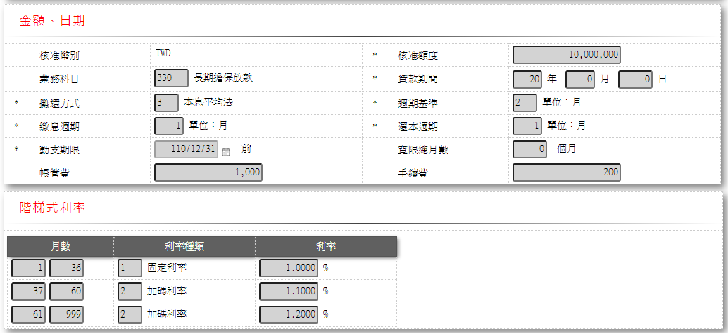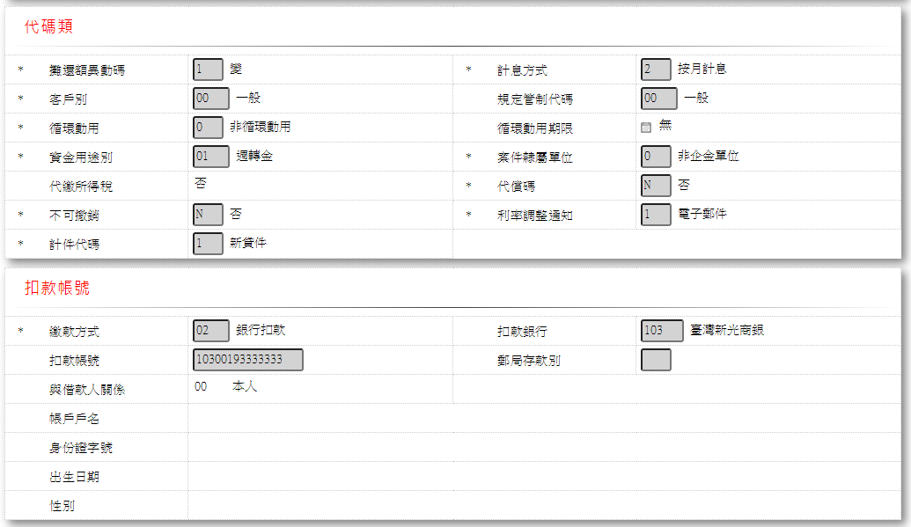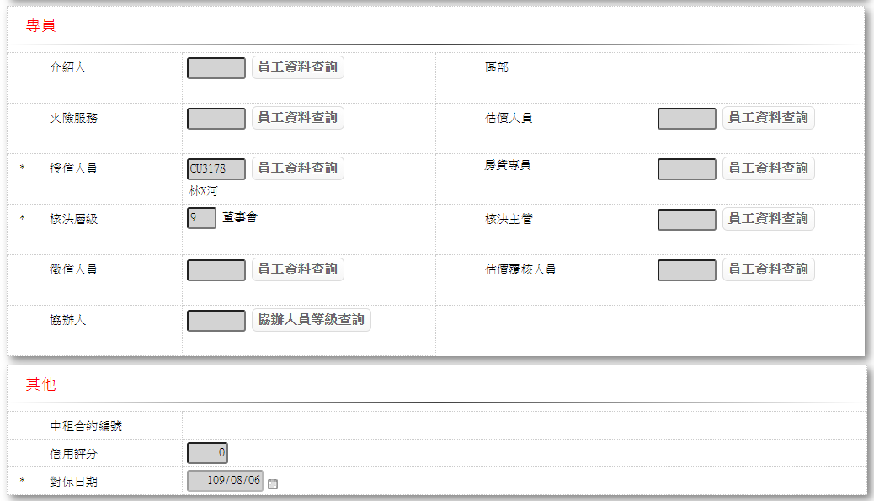

* 輸入畫面按鈕說明-放行訂正

|  |  |  |
| --- | --- | --- |
| 序號 | 按鈕名稱 | 功能說明 |
| 1 | 訂正 | 1.【LC001訂正資料查詢】功能點「訂正」時顯示。  <<檢查說明>>  2.檢核[商品代碼(ProdNo)]是否存在[商品參數主檔(FacProd)]，不存在則顯示錯誤訊息"E0001:查詢資料不存在"  3.檢核[功能]為[刪除]時，顯示錯誤訊息"E0010:功能選擇錯誤"  4.檢核[交易暫存檔(TxTemp)]是否存在該筆資料，不存在則顯示錯誤訊息"E0001:查詢資料不存在"  5.檢核[借戶戶號(CustNo)]與[額度編號(FacmNo)]是否存在[額度主檔(FacMain)]，不存在則顯示錯誤訊息" E0006:鎖定資料時，發生錯誤"  6.檢核[額度主檔(FacMain)]的[交易進行記號(ActFg)]，若不為1則顯示錯誤訊息"E0017:該筆交易狀態非待放行，不可做交易放行"  7.新增[交易暫存檔(TxTemp)]，新增失敗時顯示錯誤訊息"E0005:新增資料時，發生錯誤"  8.更新[額度主檔(FacMain)]，更新失敗時顯示錯誤訊息"E0007:更新資料時，發生錯誤"  <<成功處理說明>>  9.新增[交易暫存檔(TxTemp)]資料  10.更新[額度主檔(FacMain)] 資料 |
| 2 | 離開 | 1.關閉此畫面 |

* 輸入畫面資料說明-放行訂正

| 序號 | 欄位 | 說明 | | | | | 處理邏輯及注意事項 |
| --- | --- | --- | --- | --- | --- | --- | --- |
| 資料長度 | 預設值 | 選單內容 | 必填 | R/W |
| 1 | 登放記號 |  | 放行 |  |  | R |  |
| 2 | 功能 |  | 修改 |  |  | R |  |
| 3 | 借戶戶號 |  |  |  |  | R | 1.CustMain.CustId |
| 4 | 額度編號 |  |  |  |  | R | 1.FacMain.FacmNo |
| 5 | 核准號碼 |  |  |  |  | R | 1.FacMain.ApplNo |
| 6 | 統一編號 |  |  |  |  | R | 1.FacMain.CustNo |
| 7 | 徵審系統案號 |  |  |  |  | R | 1.FacMain.CreditSysNo |
| 頁籤-利率 | | |  |  |  |  |  |
| 8 | 商品名稱 |  |  |  |  | R | 1.FacMain.ProdNo |
| 9 | 指標利率代碼 |  |  |  |  | R | 1.FacMain.BaseRateCode |
| 10 | 指標利率 |  |  |  |  | R | 1.CdBaseRate.BaseRate |
| 11 | 商品利率 |  |  |  |  | R | 1.FacProd.ProdIncr+ CdBaseRate.BaseRate |
| 12 | 加碼利率 |  |  |  |  | R | 1. FacMain.RateIncr |
| 13 | 個別加碼利率 |  |  |  |  | R | 1. FacMain.IndividualIncr |
| 14 | 核准利率 |  |  |  |  | R | 1.FacMain.ApproveRate |
| 15 | 利率區分 |  |  |  |  | R | 1 FacMain.RateCode |
| 16 | 首次利率調整週期 |  |  |  |  | R | 1.FacMain.FirstRateAdjFreq |
| 17 | 利率調整週期 |  |  |  |  | R | 1.FacMain.RateAdjFreq |
| 頁籤-金額、日期 | | |  |  |  |  |  |
| 18 | 核准幣別 |  |  |  |  | R | 1.FacMain.CurrencyCode |
| 19 | 核准額度 |  |  |  |  | R | 1.FacCaseApplApplAmt |
| 20 | 業務科目 |  |  |  |  | R | 1.FacMain.AcctCode |
| 21 | 貸款期間 |  |  |  |  | R | 1.FacMain.LoanTermYy+ FacMain.LoanTermMm+ FacMain.LoanTermDd |
| 22 | 攤還方式 |  |  |  |  | R | 1.FacMain.AmortizedCode |
| 23 | 週期基準 |  | 2 |  |  | R | 1.FacMain.FreqBase |
| 24 | 繳息週期 |  |  |  |  | R | 1.FacMain.PayIntFreq |
| 25 | 還本週期 |  |  |  |  | R | 1.FacMain.RepayFreq |
| 26 | 動支期限 |  |  |  |  | R | 1.FacMain.UtilDeadline |
| 27 | 寬限總月數 |  |  |  |  | R | 1.FacMain.GracePeriod |
| 28 | 帳管費 |  |  |  |  | R | 1.FacMain.AcctFee |
| 29 | 手續費 |  |  |  |  | R | 1.FacMain.HandlingFee |
| 頁籤-階梯式利率 | | |  |  |  |  |  |
| 30 | 月數(起) |  |  |  |  | R | 1.FacProdStepRate.MonthStart |
| 31 | 月數(迄) |  |  |  |  | R | 1.FacProdStepRate.MonthEnd |
| 32 | 利率種類 |  |  |  |  | R | 1.FacProdStepRate.RateType |
| 33 | 利率 |  |  |  |  | R | 1.FacProdStepRate.RateIncr |
| 頁籤-代碼類 | | |  |  |  |  |  |
| 34 | 攤還額異動碼 |  | 1 |  |  | R | 1.FacMain.ExtraRepayCode |
| 35 | 計息方式 |  |  |  |  | R | 1.FacMain.IntCalcCode |
| 36 | 客戶別 |  |  |  |  | R | 1.FacMain.CustTypeCode |
| 37 | 規定管制代碼 |  | 00 |  |  | R | 1.FacMain.RuleCode |
| 38 | 循環動用 |  | 0 |  |  | R | 1.FacMain.RecycleCode |
| 39 | 循環動用期限 |  |  |  |  | R | 1.FacMain.RecycleDeadline |
| 40 | 資金用途別 |  |  |  |  | R | 1.FacMain.UsageCode |
| 41 | 案件隸屬單位 |  |  |  |  | R | 1.FacMain.DepartmentCode |
| 42 | 代繳所得稅 |  | 0 |  |  | R | 1.FacMain.IncomeTaxFlag |
| 43 | 代償碼 |  | 0 |  |  | R | 1.FacMain.CompensateFlag |
| 44 | 不可撤銷 | 1 |  |  |  | R | 1.FacMain.IrrevocableFlag |
| 45 | 利率調整通知 |  |  |  |  | R | 1.FacMain.RateAdjNoticeCode |
| 46 | 計件代碼 |  |  |  |  | R | 1.FacMain.PieceCode |
| 頁籤-扣款帳號 | | |  |  |  |  |  |
| 47 | 繳款方式 |  |  |  |  | R | 1.FacMain.RepayCode |
| 48 | 扣款銀行 |  |  |  |  | R | 1.BankAuthAct.RepayBank |
| 49 | 扣款帳號 |  |  |  |  | R | 1.BankAuthAct.RepayAcct |
| 50 | 郵局存款別 |  |  |  |  | R | 1.BankAuthAct.PostDepCode |
| 51 | 與借款人關係 |  |  |  |  | R | 1.PostAuthLog.RelationCode |
| 52 | 帳戶戶名 |  |  |  |  | R | 1.PostAuthLog.RelAcctName |
| 53 | 身分證字號 |  |  |  |  | R | 1.PostAuthLog.RelationId |
| 54 | 出生日期 |  |  |  |  | R | 1.PostAuthLog.RelAcctBirthday |
| 55 | 性別 |  |  |  |  | R | 1.PostAuthLog.RelAcctGender |
| 頁籤-專員 | | |  |  |  |  |  |
| 56 | 介紹人 |  |  |  |  | R | 1.FacMain.Introducer |
| 57 | 區部 |  |  |  |  | R | 1.FacMain.District |
| 58 | 火險服務 |  |  |  |  | R | 1.FacMain.FireOfficer |
| 59 | 估價人員 |  |  |  |  | R | 1.FacMain.Estimate |
| 60 | 授信人員 |  |  |  |  | R | 1.FacMain.CreditOfficer |
| 61 | 房貸專員/企金人員 |  |  |  |  | R | 1.[案件隸屬單位]為[1.企金推展課]時顯示企金人員,其他顯示房貸專員  2.FacMain.BusinessOfficer |
| 62 | 核准層級 |  |  |  |  | R | 1.FacMain.ApprovedLevel |
| 63 | 核決主管 |  |  |  |  | R | 1.FacMain.Supervisor |
| 64 | 徵信 |  |  |  |  | R | 1.FacMain.InvestigateOfficer |
| 65 | 估價覆核 |  |  |  |  | R | 1.FacMain.EstimateReview |
| 66 | 協辦人 |  |  |  |  | R | 1.FacMain.Coorgnizer |
| 頁籤-其他 | | |  |  |  |  |  |
| 67 | 中租合約編號 |  |  |  |  | R | 1.FacMain.ContractNo |
| 68 | 信用評分 |  |  |  |  | R | 1.FacMain.CreditScore |
| 69 | 對保日期 |  |  |  |  | R | 1.FacMain.GuaranteeDate |
| 頁籤-清償金類型 | | |  |  |  |  |  |
| 70 | 是否限制清償 |  |  |  |  | R |  |
| 71 | 違約適用方式是否按商品設定 |  |  |  |  | R | 1.FacMain.ProdBreachFlag |
| 72 | 違約適用說明 |  |  |  |  | R | 1.FacMain.Breach |
| 頁籤-擔保品 | | |  |  |  |  |  |
| 73 | 擔保品編號 |  |  |  |  | R | 1.ClFac.ClCode1+ ClFac.ClCode2+ ClFac.ClNo |
| 74 | 核准號碼 |  |  |  |  | R | 1.ClFac.ApplNo |
| 75 | 擔保品類別 |  |  |  |  | R | 1.ClMain.ClTypeCode |
| 76 | 主要擔保品記號 |  |  |  |  | R | 1.ClFac.MainFlag |
| 77 | 鑑價總值 |  |  |  |  | R | 1.ClMain.EvaAmt |
| 78 | 門牌/坐落 |  |  |  |  | R | 1.ClBuilding.BdLocation |
| 頁籤-展開 | | |  |  |  |  | 1.資料輸入完成後,會自動將以上頁籤自動展開,按[頁籤-展開]亦可將以上各頁籤作開闔 |

選單

* 選單1/L6064

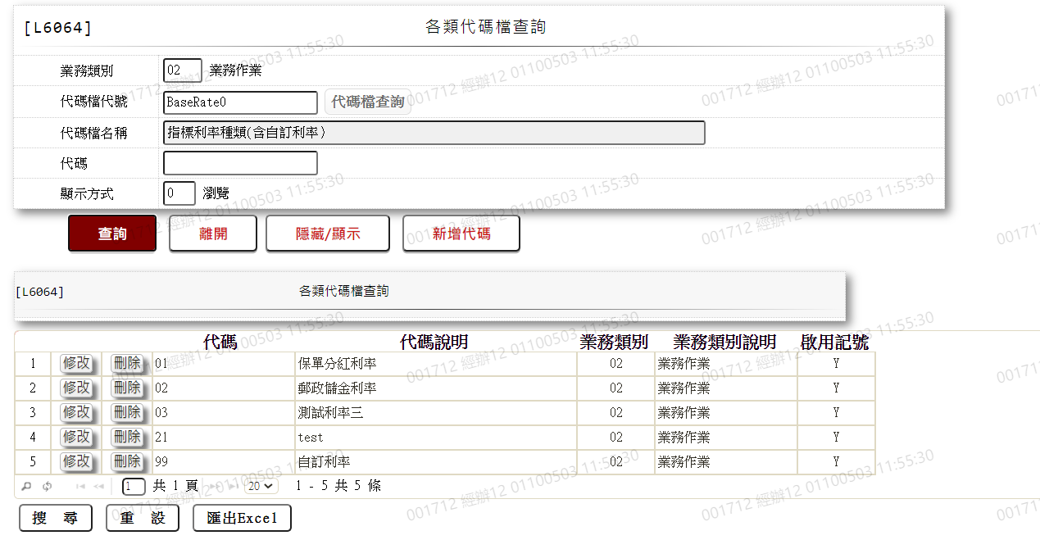

* 選單2/L6064

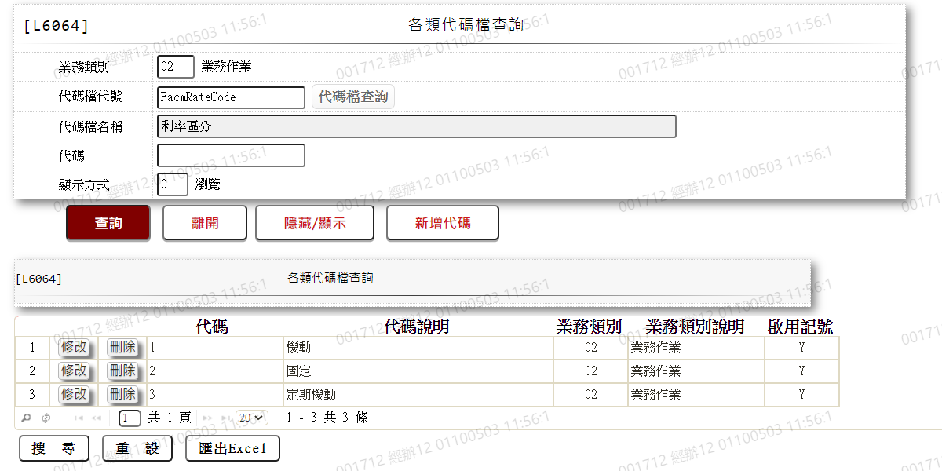

* 選單3/L6064

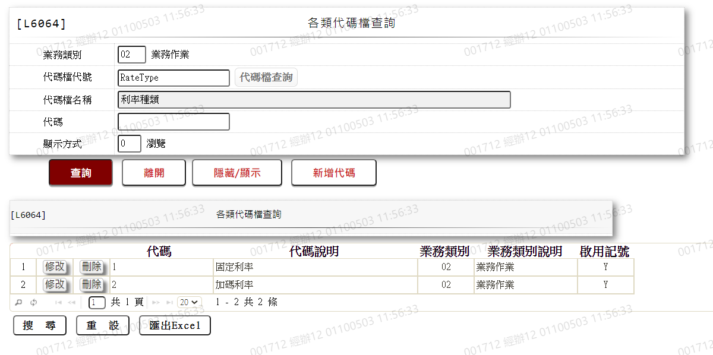

* 選單4/L6064

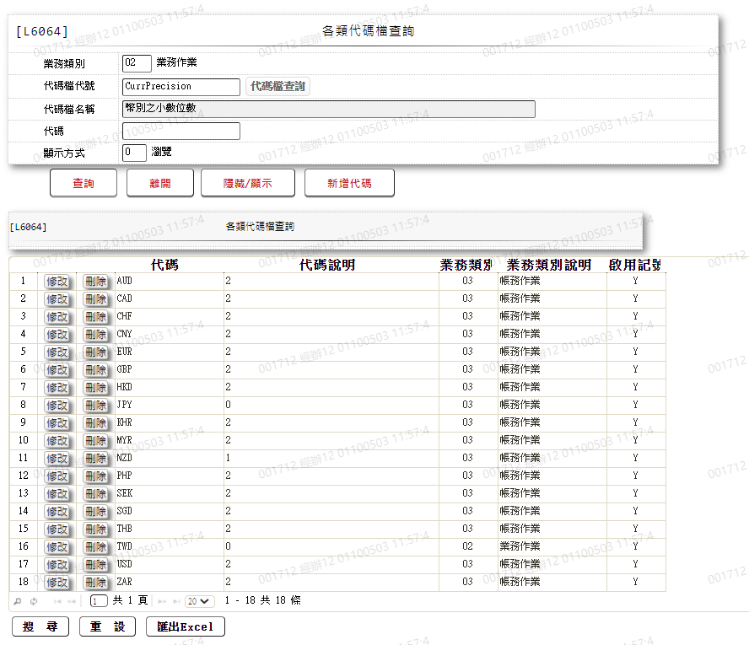

* 選單5/L6064

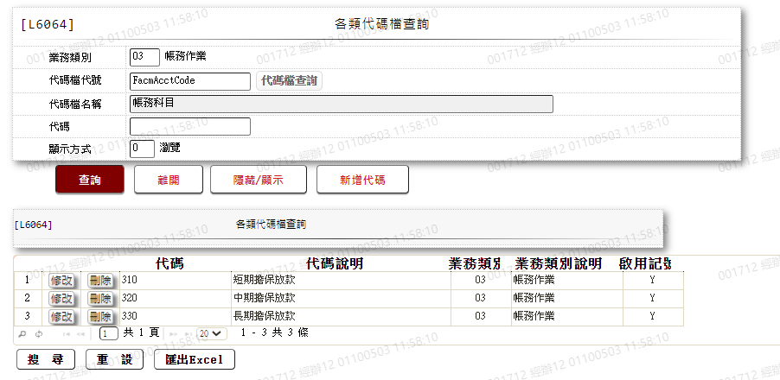

* 選單6/L6064

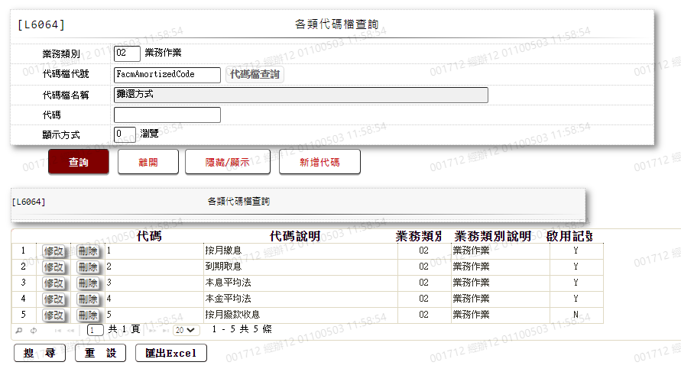

* 選單7/L6064

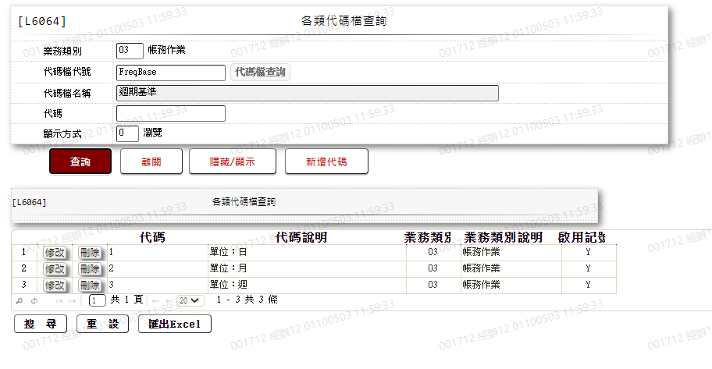

* 選單8/L6064

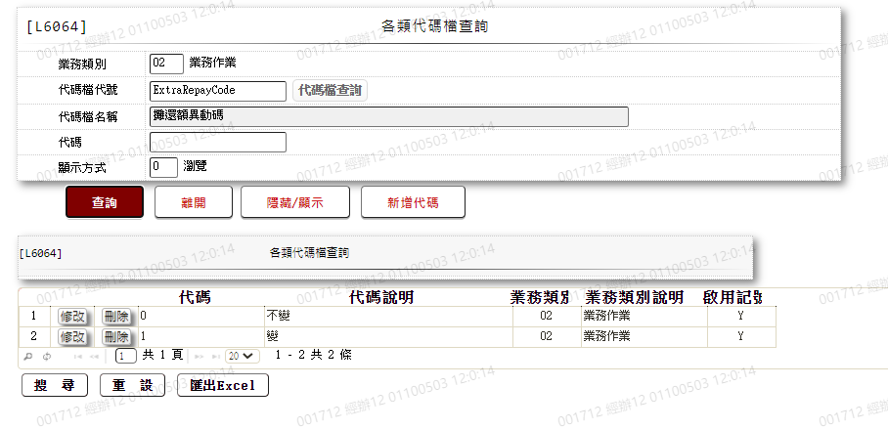

* 選單9/L6064

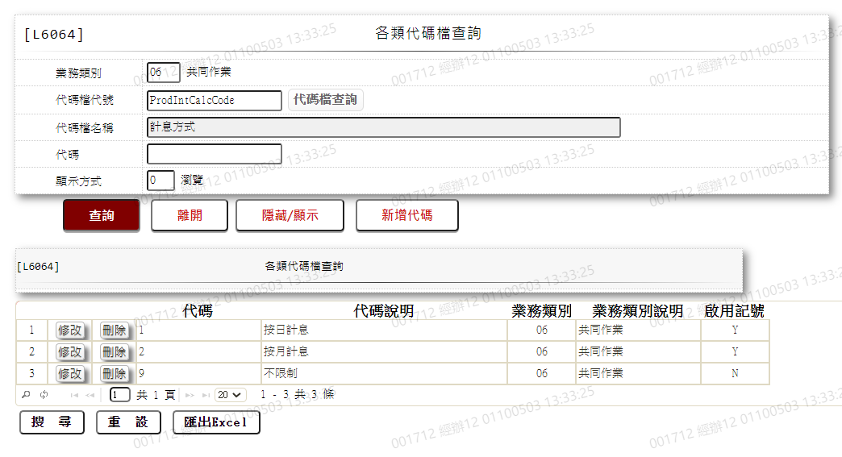

* 選單10/L6064

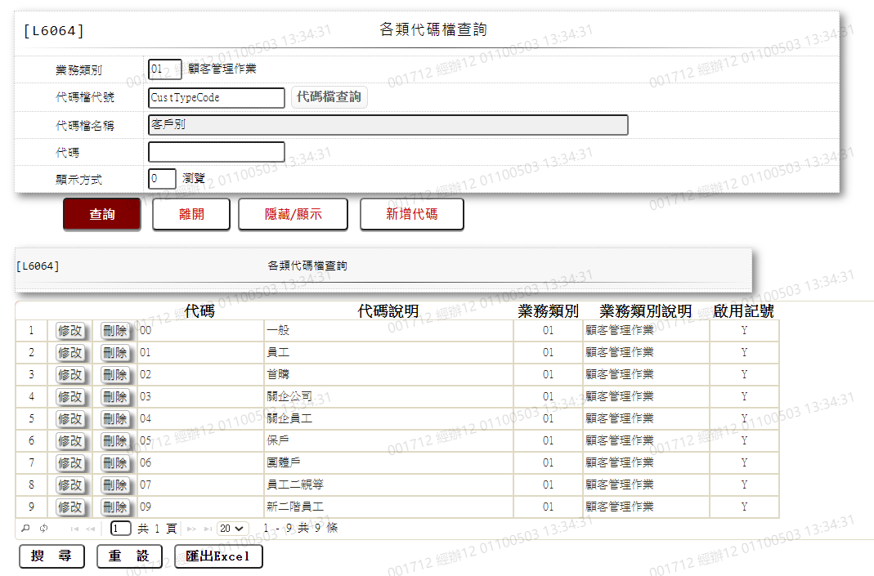

* 選單11/L6064

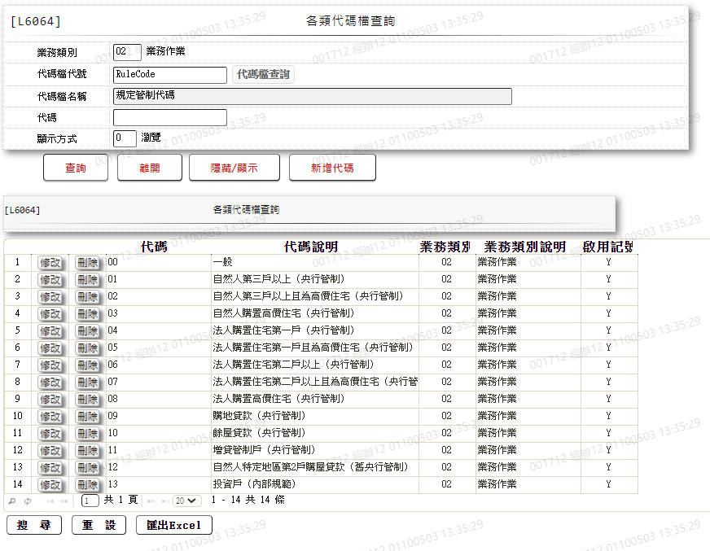

* 選單12/L6064

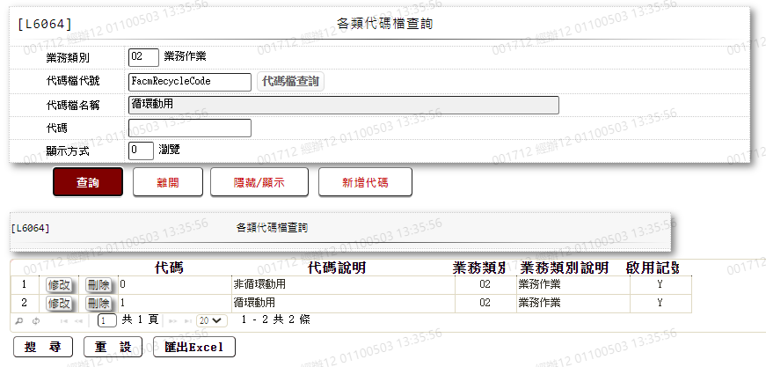

* 選單13/L6064

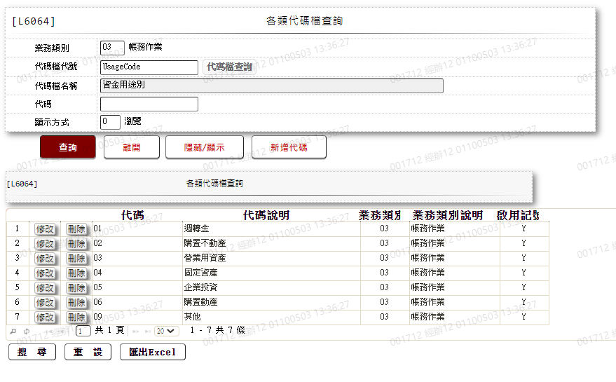

* 選單14/L6064

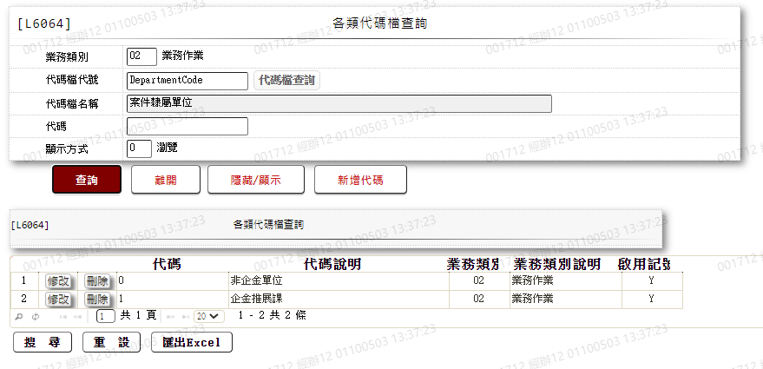

* 選單15/L6064

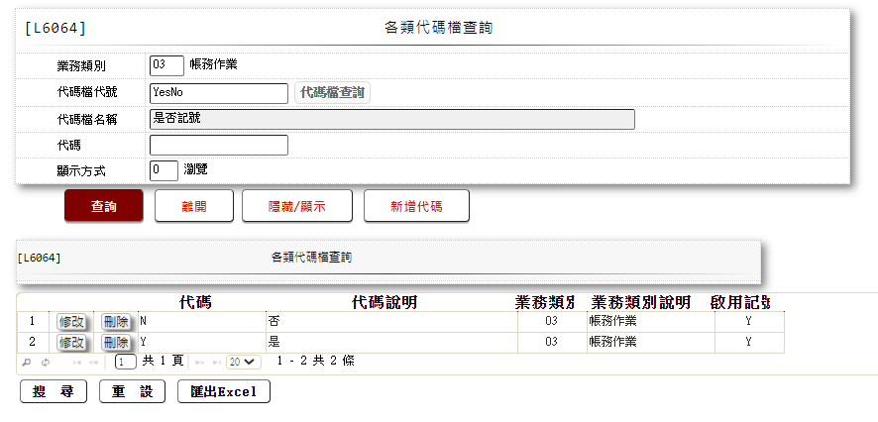

* 選單16/L6064

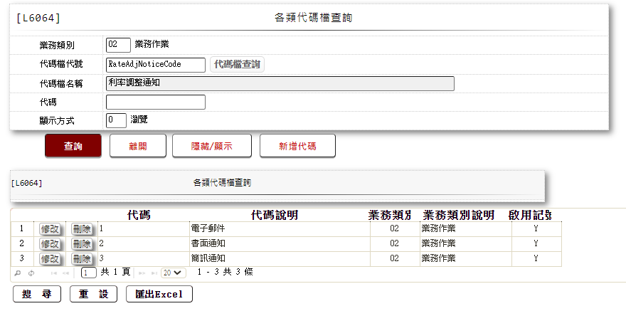

* 選單17/L6064

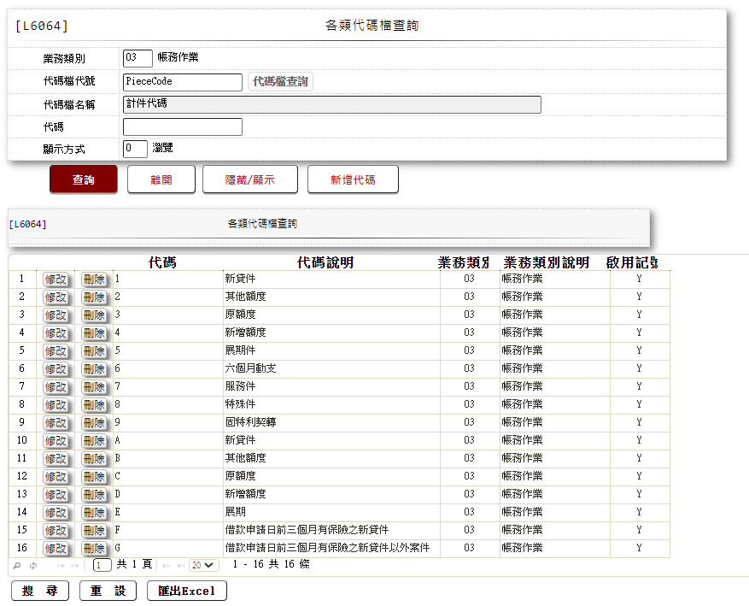

* 選單18/L6064

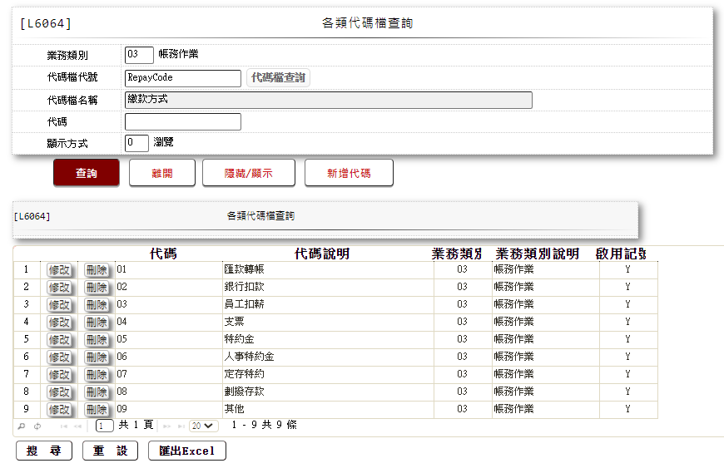

* 選單19/L6064

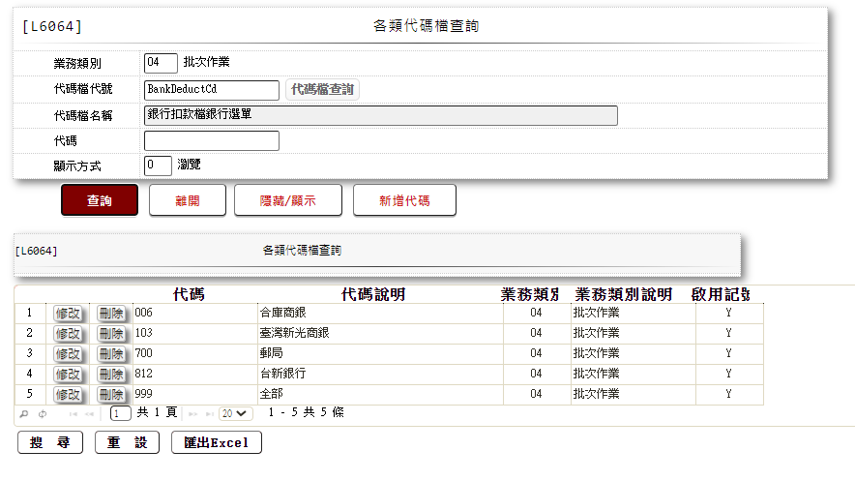

* 選單20/L6064

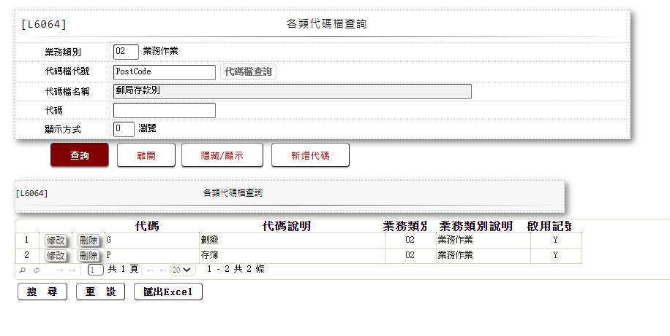

* 選單21/L6064

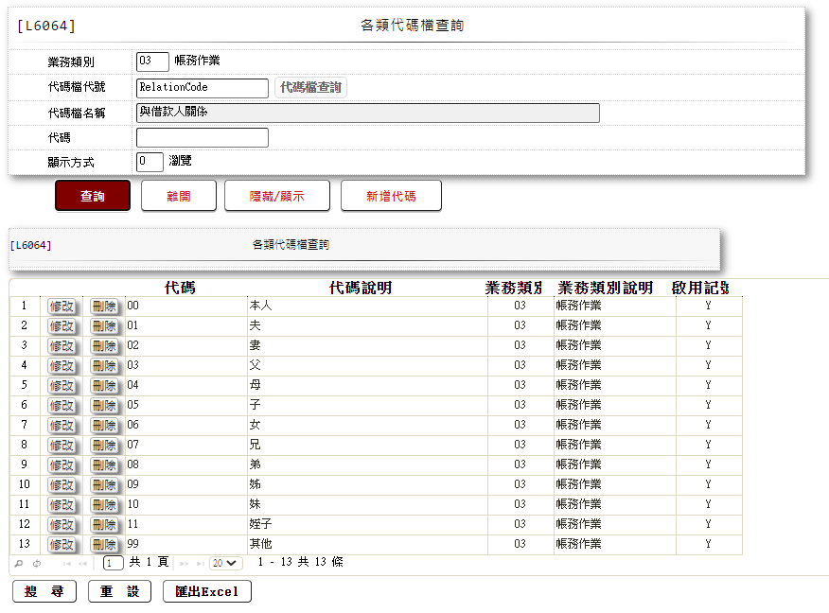

* 選單22/L6064

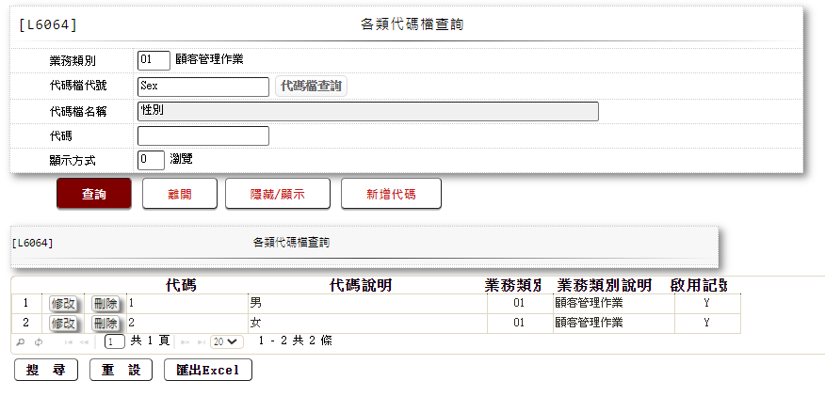

* 選單23/L6064

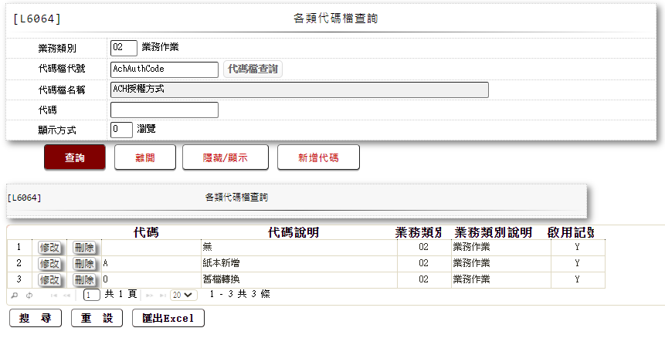

* 選單24/L6064



### L2250保證人資料登錄 ***

* 功能說明

|  |  |
| --- | --- |
| 功能名稱 | 保證人資料登錄 |
| 進入條件 | 1.維謢保證人等資料。  2.需由入口交易【L2020保證人明細資料查詢】進入 |
| 基本流程 | 1.參考「作業流程.保證人」流程 2.查詢[保證人檔(Guarantor)]  3.依據功能選項處理:  (1).新增:新增全新保證人資料  (2).修改:修改指定保證人資料  (3).複製:複製指定保證人資料  (4).刪除:刪除指定保證人資料  (5).查詢:查詢指定保證人資料 |
| 選用流程 |  |
| 例外流程 |  |
| 執行後狀況 |  |
| 特別需求 | 1.修改時,異動原因及內容會記錄於「資料變更紀錄檔(TxDataLog)」,可至「L6932 資料變更交易查詢」查詢異動內容記錄內容 |
| 參考 |  |

* Table List:

|  |  |  |
| --- | --- | --- |
| 序號 | 名稱 | 說明 |
| 1 | CustMain | 客戶資料主檔 |
| 2 | FacMain | 額度主檔 |
| 3 | Guarantor | 保證人檔 |

* UI畫面-新增

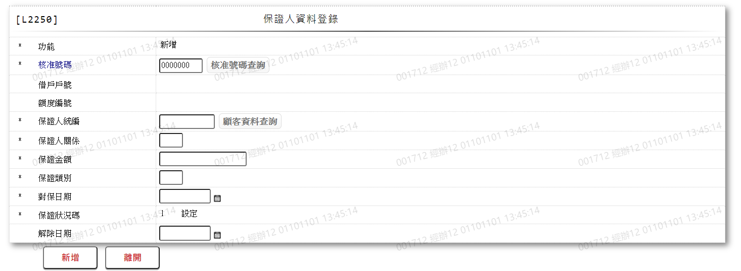

* 輸入畫面按鈕說明-新增

|  |  |  |
| --- | --- | --- |
| 序號 | 按鈕名稱 | 功能說明 |
| 1 | 新增 | 1.【L2020保證人明細資料查詢】功能點「新增」時顯示。  <<檢查說明>>  2.檢核[保證人統編(GuaId)]是否存在於[客戶資料主檔  (CustMain)]，不存在則顯示錯誤訊息"E0001:查詢資料不存在"  3.檢核[核准號碼(ApplNo)]是否存在於[額度主檔  (FacMain)]，不存在則顯示錯誤訊息"E2022: 此核准號碼在額  度主檔無資料"  4.新增[保證人檔(Guarantor)]，新增失敗時顯示錯誤訊息  "E0005:新增資料時，發生錯誤"  <<成功處理說明>>  5.新增[保證人檔(Guarantor)]資料 |
| 2 | 離開 | 1.關閉此交易畫面 |
| 3 | 重新交易 | 1.功能新增且交易成功時顯示,重新輸入另一筆新增保證人資料 |

* 輸入畫面資料說明-新增

| 序號 | 欄位 | 說明 | | | | | 處理邏輯及注意事項 |
| --- | --- | --- | --- | --- | --- | --- | --- |
| 資料長度 | 預設值 | 選單內容 | 必填 | R/W |
| 1. | 功能 |  | 新增 |  |  | R |  |
| 2. | 核准號碼 | 7 | 0000000 |  | V | W | 1.限輸入數字,檢核條件：不可為0/V(2)  2.檢核[核准號碼]是否存在於[額度主檔(FacMain)]，不存在則顯示"E0001:查詢資料不存在"  3. Guarantor.ApproveNo |
|  | 核准號碼查詢 | 按鈕 |  |  |  |  | 1.連結至【L2016核准號碼明細資料查詢】，並帶[核准號碼]回來 |
| 3. | 借戶戶號 |  |  |  |  | R | 1.FacMain.CustNo |
| 4. | 額度編號 |  |  |  |  | R | 1.FacMain.FacmNo |
| 5. | 保證人統編 | 10 |  |  | V | W | 1.限輸入文數字，檢核條件：  (1).不可空白/V(7)  (2).統一編號格式  /A(ID_UNINO,0)  2.檢查[保證人統編], 是否存在於[客戶資料主檔(CustMain)],不存在時顯示"E0001:查詢資料不存在"  3.CustMain.CustId |
|  | 顧客資料查詢 | 按鈕 |  |  |  |  | 1.連結至【L1001顧客明細資料查詢】，並帶[保證人統編]回來 |
| 6. | 保證人關係 | 2 |  | 下拉選單依據CdCode的DefCode=CdCode. GuaRelCode [選單1/L6064]  限[啟用記號(Enable)]=[Y.啟用] | V | W | 1.限輸入代碼,檢核條件：依選單/V(H)  2.Guarantor.GuaRelCode |
| 7. | 保證金額 | 14 |  |  | V | W | 1.自動帶入[核准號碼]對應[額度主檔(FacMain)]符合的[核准額度(LineAmt)]  2.限輸入數字,檢核條件：不可為0/V(2)  3.Guarantor.GuaAmt |
| 8. | 保證類別 | 2 |  | 下拉選單依據CdCode的DefCode=CdCode. GuaTypeCode[選單2/L6064] 限[啟用記號(Enable)]=[Y.啟用] | V | W | 1.限輸入代碼,檢核條件：依選單/V(H)  2.Guarantor.GuaTypeCode |
| 9. | 對保日期 | 7 |  | 日期選單 | V | W | 1.限輸入日期, 檢核條件：  (1).不可空白/V(7)  (2).日期格式/A(DATE,0)  2.Guarantor.GuaDate |
| 10. | 保證狀況碼 |  | 1.設定 |  |  | R | 1. Guarantor.GuaStatCode |
| 11. | 解除日期 | 7 |  | 日期選單 |  | W | 1.[保證狀況碼]=[0.解除  ],[2.全部解除],[3.向  後解除]時限輸入日期，  否則跳過欄位,檢核條件：  (1).不可空白/V(7)  (2).日期格式/A(DATE,0)  2.Guarantor.CancelDate |

* UI畫面-修改

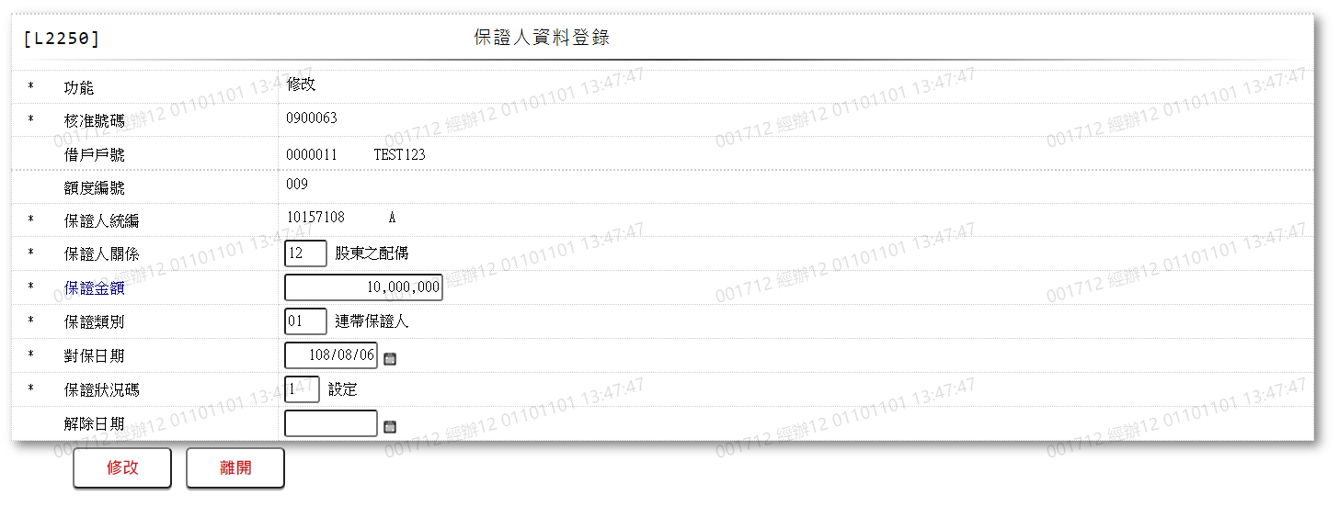

* 輸入畫面按鈕說明-修改

|  |  |  |
| --- | --- | --- |
| 序號 | 按鈕名稱 | 功能說明 |
| 1 | 修改 | 1.【L2020保證人明細資料查詢】功能點「修改」時顯示。  <<檢查說明>>  2.檢核[保證人統編(GuaId)]是否存在於[客戶資料主檔  (CustMain)]，不存在則顯示錯誤訊息"E0001:查詢資料不存在"  3.檢核[核准號碼(ApplNo)]是否存在於[額度主檔  (FacMain)]，不存在則顯示錯誤訊息"E2022: 此核准號碼在額  度主檔無資料"  4.更新[保證人檔(Guarantor)]，更新失敗時顯示錯誤訊息  "E0007:更新資料時，發生錯誤"  <<成功處理說明>>  5.更新[保證人檔(Guarantor)]資料  6.異動保證人資料須刷主管卡 |
| 2 | 離開 | 1.關閉此交易畫面 |

* 輸入畫面資料說明-修改

| 序號 | 欄位 | 說明 | | | | | 處理邏輯及注意事項 |
| --- | --- | --- | --- | --- | --- | --- | --- |
| 資料長度 | 預設值 | 選單內容 | 必填 | R/W |
| 1. | 功能 |  | 修改 |  |  | R |  |
| 2. | 核准號碼 |  |  |  |  | R | 1.Guarantor.ApproveNo |
| 3. | 借戶戶號 |  |  |  |  | R | 1.FacMain.CustNo |
| 4. | 額度編號 |  |  |  |  | R | 1.FacMain.FacmNo |
| 5. | 保證人統編 |  |  |  |  | R | 1.CustMain.CustId |
| 6. | 保證人關係 | 2 |  | 下拉選單依據CdCode的DefCode=CdCode. GuaRelCode [選單1/L6064]  限[啟用記號(Enable)]=[Y.啟用] | V | W | 1.自動顯示原值  2.限輸入代碼,檢核條件：依選單/V(H)  3.Guarantor.GuaRelCode |
| 7. | 保證金額 | 14 |  |  | V | W | 1.自動顯示原值  2.限輸入數字,檢核條件：不可為0/V(2)  3.Guarantor.GuaAmt |
| 8. | 保證類別 | 2 |  | 下拉選單依據CdCode的DefCode=CdCode. GuaTypeCode[選單2/L6064] 限[啟用記號(Enable)]=[Y.啟用] | V | W | 1.自動顯示原值  2.限輸入代碼,檢核條件：依選單/V(H)  3.Guarantor.GuaTypeCode |
| 9. | 對保日期 | 7 |  | 日期選單 | V | W | 1.自動顯示原值  2.限輸入日期, 檢核條件：  (1).不可空白/V(7)  (2).日期格式/A(DATE,0)  3.Guarantor.GuaDate |
| 10. | 保證狀況碼 | 1 |  | 下拉選單依據CdCode的DefCode=CdCode. GuaStatCode[選單3/L6064] 限[啟用記號(Enable)]=[Y.啟用] | V | W | 1.自動顯示原值  2.限輸入代碼,檢核條件：依選單/V(H)  3.Guarantor.GuaStatCode |
| 11. | 解除日期 | 7 |  | 日期選單 |  | W | 1.自動顯示原值  2.[保證狀況碼]=[0.解  除],[2.全部解除],[3.向  後解除]時限輸入日期，  否則跳過欄位,檢核條件：  (1).不可空白/V(7)  (2).日期格式/A(DATE,0)  3.Guarantor.CancelDate |

* UI畫面-複製

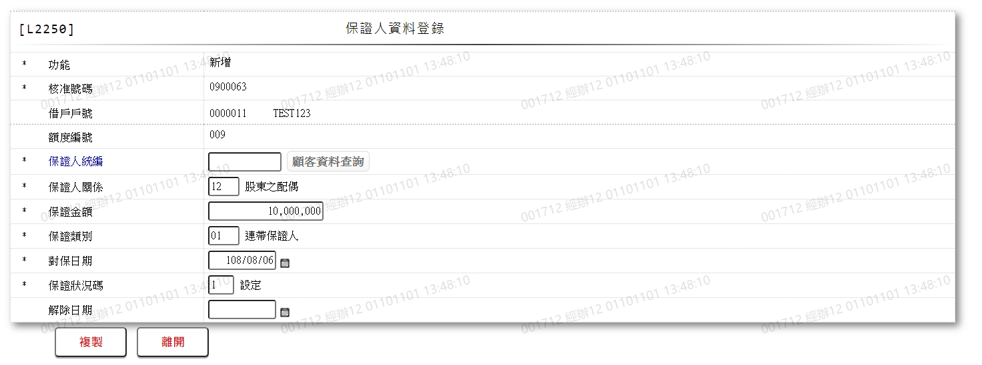

* 輸入畫面按鈕說明-複製

|  |  |  |
| --- | --- | --- |
| 序號 | 按鈕名稱 | 功能說明 |
| 1 | 複製 | 1.【L2020保證人明細資料查詢】功能點「複製」時顯示。  <<檢查說明>>  2.檢核[保證人統編(GuaId)]是否存在於[客戶資料主檔  (CustMain)]，不存在則顯示錯誤訊息"E0001:查詢資料不存在"  3.檢核[核准號碼(ApplNo)]是否存在於[額度主檔  (FacMain)]，不存在則顯示錯誤訊息"E2022: 此核准號碼在額  度主檔無資料"  4.新增[保證人檔(Guarantor)]，新增失敗時顯示錯誤訊息  "E0005:新增資料時，發生錯誤"  <<成功處理說明>>  5.新增[保證人檔(Guarantor)]資料 |
| 2 | 離開 | 1.關閉此交易畫面 |

* 輸入畫面資料說明-複製

| 序號 | 欄位 | 說明 | | | | | 處理邏輯及注意事項 |
| --- | --- | --- | --- | --- | --- | --- | --- |
| 資料長度 | 預設值 | 選單內容 | 必填 | R/W |
| 1. | 功能 |  | 新增 |  |  | R |  |
| 2. | 核准號碼 |  |  |  |  | R | 1.Guarantor.ApproveNo |
| 3. | 借戶戶號 |  |  |  |  | R | 1.FacMain.CustNo |
| 4. | 額度編號 |  |  |  |  | R | 1.FacMain.FacmNo |
| 5. | 保證人統編 | 10 |  |  | V | W | 1.限輸入文數字，檢核條件：  (1).不可空白/V(7)  (2).統一編號格式  /A(ID_UNINO,0)  2.檢查[保證人統編], 是否存在於[客戶資料主檔(CustMain)],不存在時顯示"E0001:查詢資料不存在"  3.CustMain.CustId |
|  | 顧客資料查詢 | 按鈕 |  |  |  |  | 1.連結至【L1001顧客明細資料查詢】，並帶[保證人統編]回來 |
| 6. | 保證人關係 | 2 |  | 下拉選單依據CdCode的DefCode=CdCode. GuaRelCode [選單1/L6064]  限[啟用記號(Enable)]=[Y.啟用] | V | W | 1.自動顯示原值  2.限輸入代碼,檢核條件：依選單/V(H)  3.Guarantor.GuaRelCode |
| 7. | 保證金額 | 14 |  |  | V | W | 1.自動顯示原值  2.限輸入數字,檢核條件：不可為0/V(2)  3.Guarantor.GuaAmt |
| 8. | 保證類別 | 2 |  | 下拉選單依據CdCode的DefCode=CdCode. GuaTypeCode[選單2/L6064] 限[啟用記號(Enable)]=[Y.啟用] | V | W | 1.自動顯示原值  2.限輸入代碼,檢核條件：依選單/V(H)  3.Guarantor.GuaTypeCode |
| 9. | 對保日期 | 7 |  | 日期選單 | V | W | 1.自動顯示原值  2.限輸入日期, 檢核條件：  (1).不可空白/V(7)  (2).日期格式/A(DATE,0)  3.Guarantor.GuaDate |
| 10. | 保證狀況碼 | 1 |  | 下拉選單依據CdCode的DefCode=CdCode. GuaStatCode[選單3/L6064] 限[啟用記號(Enable)]=[Y.啟用] | V | W | 1.自動顯示原值  2.限輸入代碼,檢核條件：依選單/V(H)  3.Guarantor.GuaStatCode |
| 11. | 解除日期 | 7 |  | 日期選單 |  | W | 1.自動顯示原值  2.[保證狀況碼]=[0.解  除],[2.全部解除],[3.向  後解除]時限輸入日期，  否則跳過欄位,檢核條件：  (1).不可空白/V(7)  (2).日期格式/A(DATE,0)  3.Guarantor.CancelDate |

* UI畫面-刪除

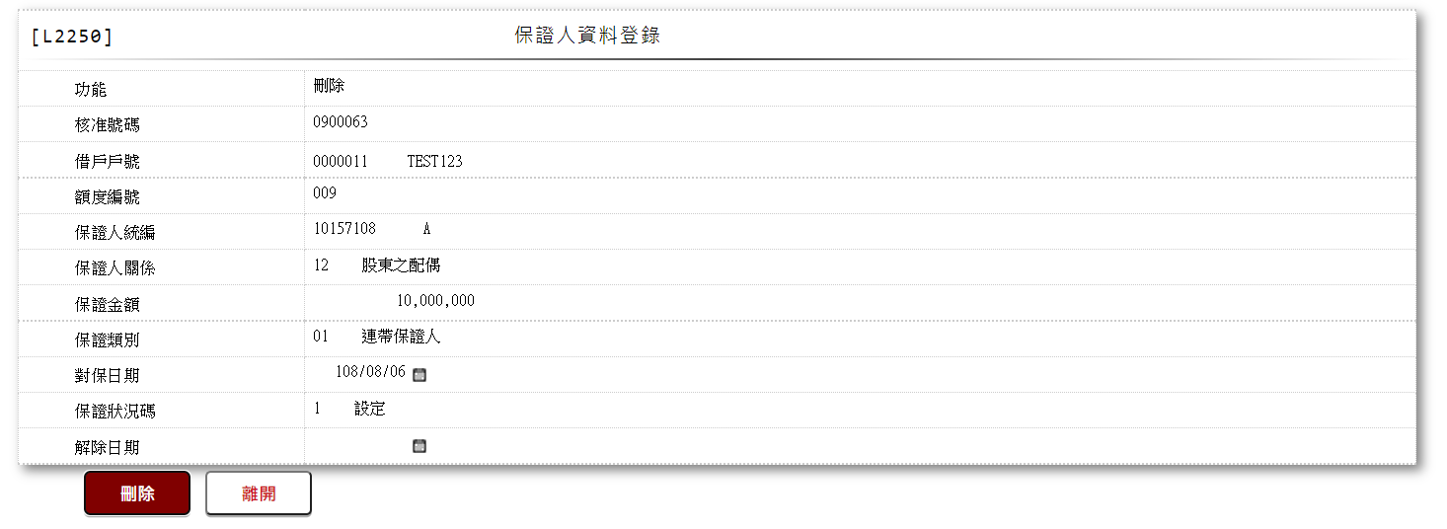

* 輸入畫面按鈕說明-刪除

|  |  |  |
| --- | --- | --- |
| 序號 | 按鈕名稱 | 功能說明 |
| 1 | 刪除 | 1.【L2020保證人明細資料查詢】功能點「刪除」時顯示。  <<檢查說明>>  2.檢核[保證人統編(GuaId)]是否存在於[客戶資料主檔  (CustMain)]，不存在則顯示錯誤訊息"E0001:查詢資料不存在"  3.檢核[核准號碼(ApplNo)]是否存在於[額度主檔  (FacMain)]，不存在則顯示錯誤訊息"E2022: 此核准號碼在額  度主檔無資料"  4.檢核[保證狀況碼(GuaStatCode)]在非保證狀態[1.設定]時才  可刪除，否則顯示錯誤訊息"E0008:刪除資料時，發生錯誤"  5.刪除[保證人檔(Guarantor)]，刪除失敗時顯示錯誤訊息  "E0008:刪除資料時，發生錯誤"  <<成功處理說明>>  6.刪除[保證人檔(Guarantor)]資料  7.刪除保證人資料須刷主管卡 |
| 2 | 離開 | 1.關閉此交易畫面 |

* 輸入畫面資料說明-刪除

| 序號 | 欄位 | 說明 | | | | | 處理邏輯及注意事項 |
| --- | --- | --- | --- | --- | --- | --- | --- |
| 資料長度 | 預設值 | 選單內容 | 必填 | R/W |
| 1. | 功能 |  | 刪除 |  |  | R |  |
| 2. | 核准號碼 |  |  |  |  | R | 1.Guarantor.ApproveNo |
| 3. | 借戶戶號 |  |  |  |  | R | 1.FacMain.CustNo |
| 4. | 額度編號 |  |  |  |  | R | 1.FacMain.FacmNo |
| 5. | 保證人統編 |  |  |  |  | R | 1.CustMain.CustId |
| 6. | 保證人關係 |  |  |  |  | R | 1.Guarantor.GuaRelCode |
| 7. | 保證金額 |  |  |  |  | R | 1.Guarantor.GuaAmt |
| 8. | 保證類別 |  |  |  |  | R | 1.Guarantor.GuaTypeCode |
| 9. | 對保日期 |  |  |  |  | R | 1.Guarantor.GuaDate |
| 10. | 保證狀況碼 |  |  |  |  | R | 1.Guarantor.GuaStatCode |
| 11. | 解除日期 |  |  |  |  | R | 1.Guarantor.CancelDate |

* UI畫面-查詢

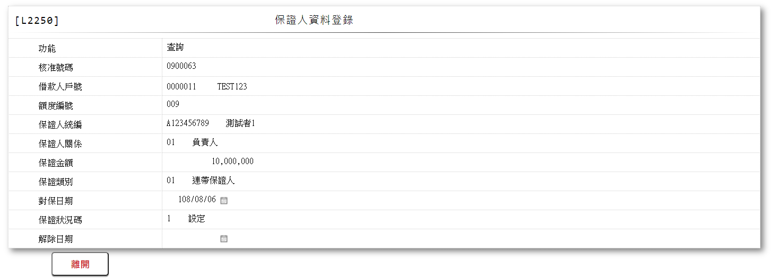

* 輸入畫面按鈕說明-查詢

|  |  |  |
| --- | --- | --- |
| 序號 | 按鈕名稱 | 功能說明 |
| 1 | 離開 | 1.關閉此交易畫面 |

* 輸入畫面資料說明-查詢

| 序號 | 欄位 | 說明 | | | | | 處理邏輯及注意事項 |
| --- | --- | --- | --- | --- | --- | --- | --- |
| 資料長度 | 預設值 | 選單內容 | 必填 | R/W |
| 1. | 功能 |  | 查詢 |  |  | R |  |
| 2. | 核准號碼 |  |  |  |  | R | 1.Guarantor.ApproveNo |
| 3. | 借戶戶號 |  |  |  |  | R | 1.FacMain.CustNo |
| 4. | 額度編號 |  |  |  |  | R | 1.FacMain.FacmNo |
| 5. | 保證人統編 |  |  |  |  | R | 1.CustMain.CustId |
| 6. | 保證人關係 |  |  |  |  | R | 1.Guarantor.GuaRelCode |
| 7. | 保證金額 |  |  |  |  | R | 1.Guarantor.GuaAmt |
| 8. | 保證類別 |  |  |  |  | R | 1.Guarantor.GuaTypeCode |
| 9. | 對保日期 |  |  |  |  | R | 1.Guarantor.GuaDate |
| 10. | 保證狀況碼 |  |  |  |  | R | 1.Guarantor.GuaStatCode |
| 11. | 解除日期 |  |  |  |  | R | 1.Guarantor.CancelDate |

* 選單1/L6064

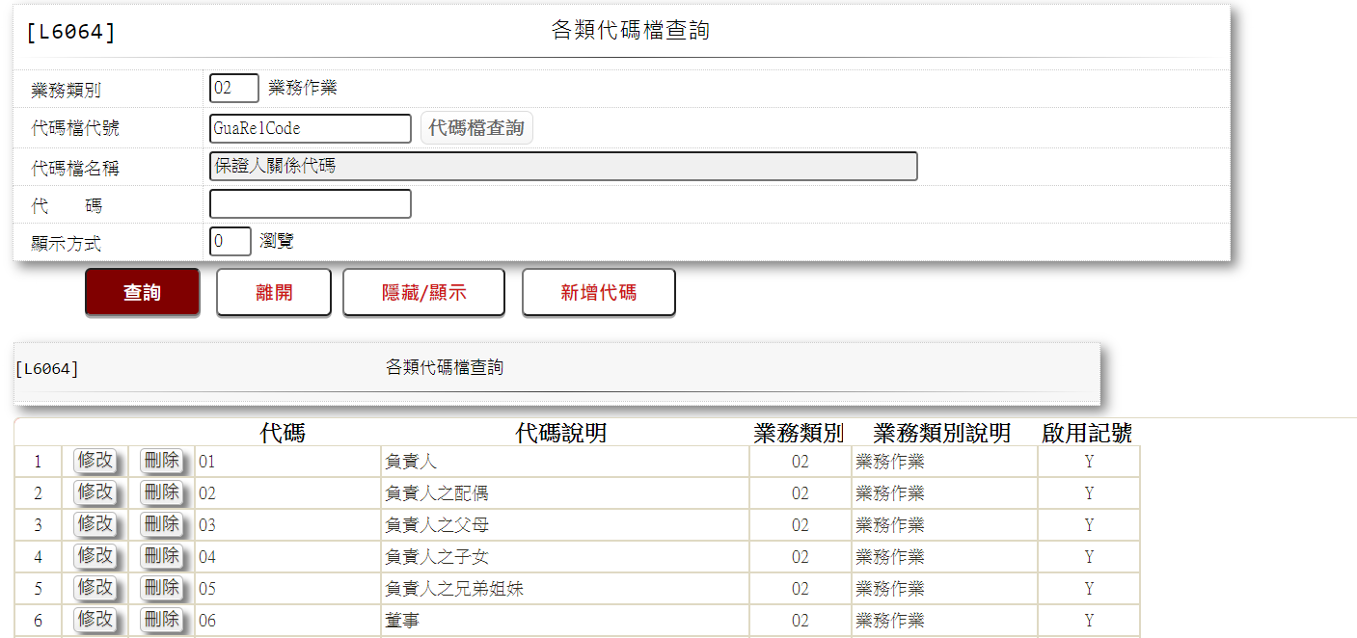

* 選單2/L6064

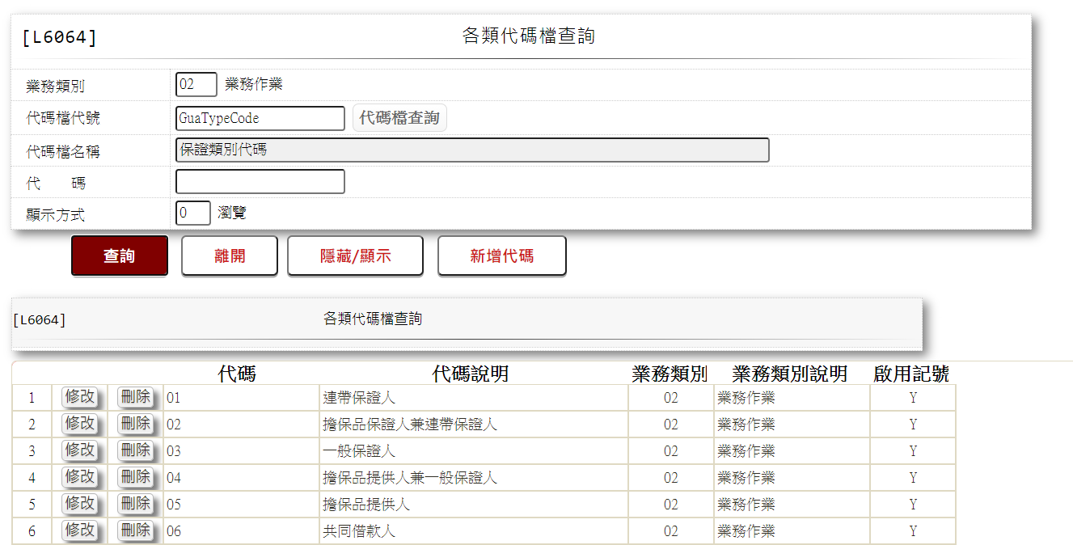 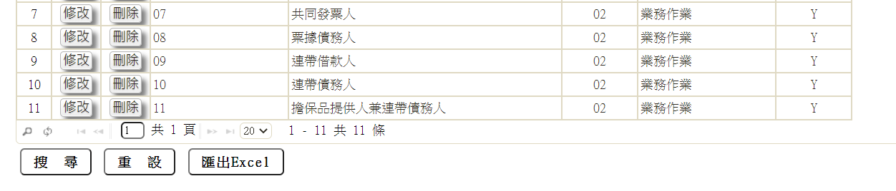

* 選單3/L6064

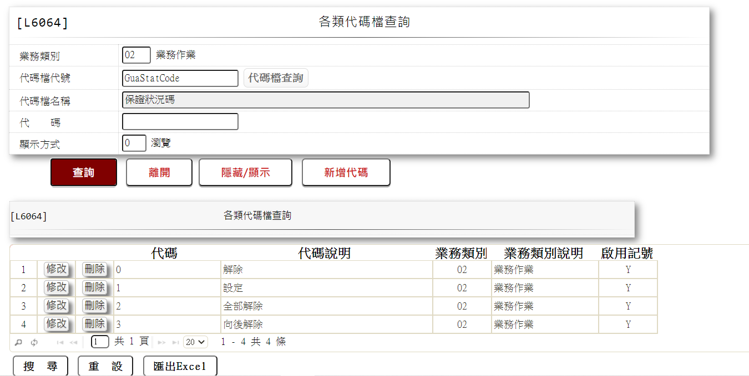

### L2020保證人明細資料查詢 ***

* 功能說明

|  |  |
| --- | --- |
| 功能名稱 | 保證人明細資料查詢 |
| 進入條件 | 查詢或異動保證人資料時 |
| 基本流程 | 1.參考「作業流程.保證人」流程  2.查詢[保證人檔(Guarantor)]  3.依據輸入查詢條件,輸出查詢資料  (1).[徵審系統案號(FacMain.CreditSysNo)] = 輸入條  件「案件編號」  (2).[借戶戶號(FacMain.CustNo)] = 輸入條件「借款  人戶號」  (3).[統一編號(CustMain .CustId)] = 輸入條件「統一  編號」  (4).[申請號碼(FacMain.ApplNo)] = 輸入條件「核准編  號」  (5).[額度編號(FacMain.FacmNo)] = 輸入條件「額度編  號」  4.資料排序:  (1).[保證人客戶識別碼(GuaUKey)](由小到大排序) |
| 選用流程 |  |
| 例外流程 | 不開放查詢的客戶管控 |
| 執行後狀況 | 1.提供資料查詢輸出 |
| 特別需求 |  |
| 參考 |  |

* Table List:

|  |  |  |
| --- | --- | --- |
| 序號 | 名稱 | 說明 |
| 1 | CustMain | 客戶資料主檔 |
| 2 | FacMain | 額度主檔 |
| 3 | Guarantor | 保證人檔 |
| 4 | CdGuarantor | 保證人關係代碼檔 |
| 5 | LoanBorMain | 放款主檔 |

* UI畫面:

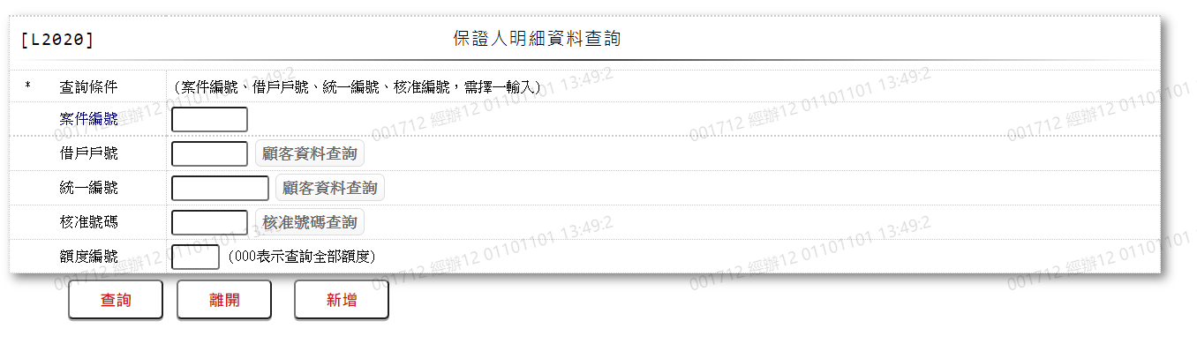

* 輸入畫面按鈕說明

|  |  |  |
| --- | --- | --- |
| 序號 | 按鈕名稱 | 功能說明 |
| 1 | 查詢 | 1.依據輸入條件查詢資料  <<檢查說明>>  2.依輸入條件檢核  (1).依「案件編號」查詢檢核該[徵審系統案號(CreditSysNo)]是否存在於[額度主檔(FacMain)] ，不存在則顯示錯誤訊息" E2031: 此案號查無資料"  (2).依「借戶戶號」查詢檢核該[戶號(CustNo)]是否存在於  [額度主檔(FacMain)] ，不存在則顯示錯誤訊息" E0001:  查詢資料不存在"  (3).依「統一編號」查詢檢核該[統一編號(CustId)]是否存在於[客戶資料主檔(CustMain)] ，不存在則顯示錯誤訊息" E0001:查詢資料不存在"  (3-1).檢核查詢結果[戶號(CustNo)]為0則顯示錯誤訊息" E2030:此統編之戶號為0"  (3-2).依上述查詢出的戶號檢核該[戶號(CustNo)]是否存在於  [額度主檔(FacMain)] ，不存在則顯示錯誤訊息" E2029:  此戶號查無資料"  (4).依「核准編號」查詢檢核該[申請號碼(ApplNo)]是否存在  於[額度主檔(FacMain)]，不存在則顯示錯誤訊息" E0001:  查詢資料不存在"  3.檢核上述初步查詢符合的資料中的核准號碼(ApplNo)是否存在  於[保證人檔(Guarantor)] ，不存在則顯示錯誤訊息"  E2003:查無資料"  4.不開放查詢的客戶管控檢核L6402交易控制檔維護是否有做結清戶個資控管設定與L2073結清客戶申請個人資料控管維護是否有做統一編號設定  <<成功處理說明>>  5.依查詢條件顯示查詢結果 |
| 2 | 離開 | 1.關閉此畫面 |
| 3 | 隱藏/顯示 | 1.查詢成功時顯示，供輸入條件切換隱藏及顯示 |
| 4 | 新增 | 1.連結至【L2250保證人資料維護】，供新增保證人資料 |

* 輸入畫面資料說明

|  |  |  |  |  |  |  |  |
| --- | --- | --- | --- | --- | --- | --- | --- |
| 序號 | 欄位 | 說明 | | | | | 處理邏輯及注意事項 |
| 資料長度 | 預設值 | 選單內容 | 必填 | R/W |
| 1.以下欄位[案件編號]、[借戶戶號]、[統一編號]、[核准編號]擇一輸入 | | | | | | | |
| 1. | 案件編號 | 7 |  |  |  | W | 1.限輸入數字 |
| 2. | 借戶戶號 | 7 |  |  |  | W | 1.限輸入數字  2.若有輸入數字，檢查[借戶戶號], 是否存在於[客戶資料主檔(CustMain)],不存在時顯示"E0001:查詢資料不存在" |
|  | 顧客資料查詢 | 按鈕 |  |  |  |  | 1.連結至【L1001顧客明細查詢】，並帶[借戶戶號]回來 |
| 3. | 統一編號 | 10 |  |  |  | W | 1.限輸入文數字  2.檢核條件：身份證格式/A(ID_UNINO,0)  3.若有輸入，檢查[統一編號], 是否存在於[客戶資料主檔(CustMain)],不存在時顯示"E0001:查詢資料不存在" |
|  | 顧客資料查詢 | 按鈕 |  |  |  |  | 1.連結至【L1001顧客明細查詢】，並帶[統一編號]回來 |
| 4. | 核准編號 | 7 |  |  |  | W | 1.限輸入數字  2.若有輸入,檢核條件：不可為0/V(2)  3.若有輸入，檢查[核准編號], 是否存在於[額度主檔(FacMain)],不存在時顯示"E0001:查詢資料不存在" |
|  | 核准號碼查詢 | 按鈕 |  |  |  |  | 1.連結至【L2016核准號碼查詢】，並帶[核准編號]回來 |
| 5 | 額度編號 | 3 |  |  |  | W | 1.限輸入數字 |

* 輸出畫面

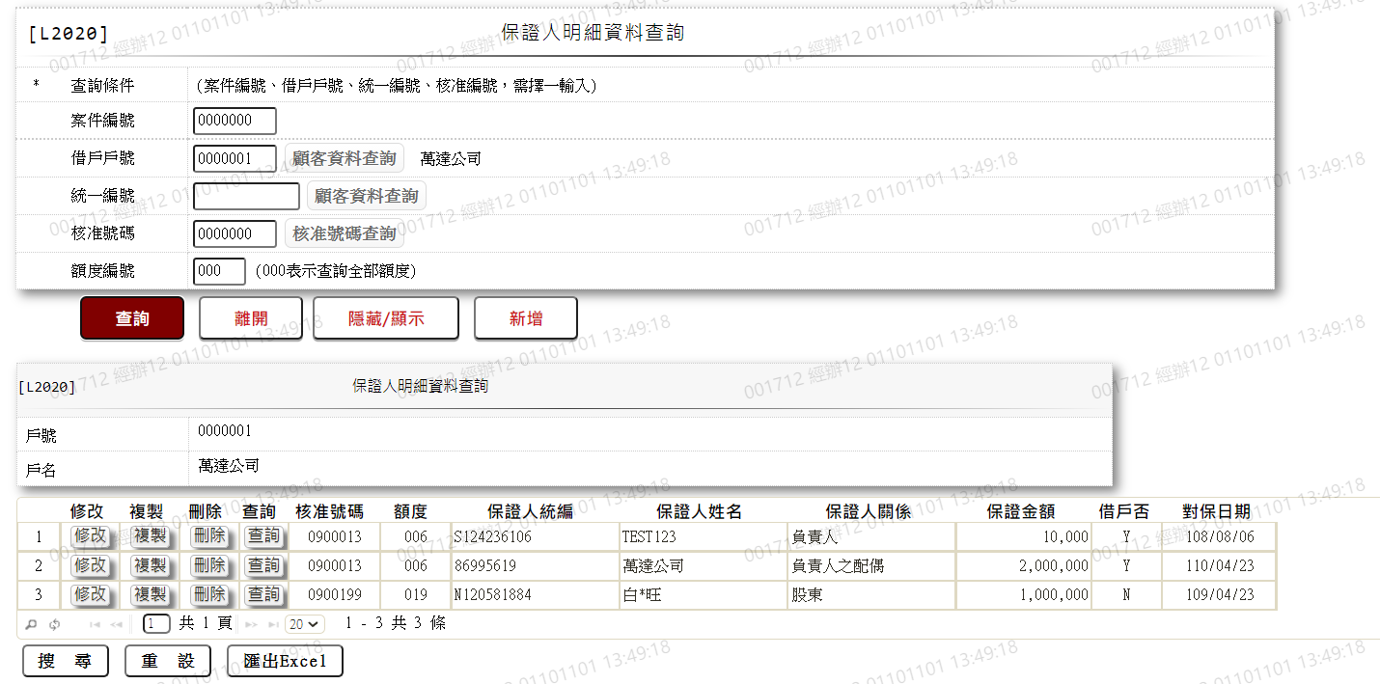

* 輸出畫面資料說明

|  |  |  |  |  |
| --- | --- | --- | --- | --- |
| 序號 | 欄位型態 | 欄位名稱 | 資料來源 | 輸出/功能說明 |
| 保證人資料 | | |  |  |
| 1 | 資料 | 戶號 | CustMain.CustNo | 戶號 |
| 2 | 資料 | 戶名 | CustMain.CustName | 戶名 |
| 下方欄位 | | |  |  |
| 1 | 按鈕 | 修改 |  | 1.修改當筆保證人資料, 連結至【L2250保證人資料維護】，供修改保證人資料 |
| 2 | 按鈕 | 複製 |  | 1.複製當筆保證人資料, 連結至【L2250保證人資料維護】，供新增保證人資料 |
| 2 | 按鈕 | 刪除 |  | 1.刪除當筆保證人資料, 連結至【L2250保證人資料維護】，供刪除保證人資料 |
| 3 | 按鈕 | 查詢 |  | 1.查詢當筆保證人資料, 連結至【L2250保證人資料維護】，供查詢保證人資料 |
| 4 | 資料 | 核准號碼 | Guarantor.ApplNo | 核准號碼 |
| 5 | 資料 | 額度 | FacMain.FacmNo | 額度 |
| 6 | 資料 | 保證人統編 | CustMain.CustId | 保證人統編 |
| 7 | 資料 | 保證人姓名 | CustMain.CustName | 保證人姓名 |
| 8 | 資料 | 保證人關係 | CdGuarantor. GuaRelItem | 依據[保證人關係代碼(GuaRelCode)]對應保證人關係代碼檔(CdGuarantor)顯示[保證人關係名稱] |
| 9 | 資料 | 保證金額 | Guarantor.GuaAmt | 保證金額(金額加千分位) |
| 10 | 資料 | 借戶否 | CustMain.LastFacmNo > 0 | 依據[已編額度編號(LastFacmNo)]判斷，當LastFacmNo 欄位值>0時表示為借款戶，顯示為Y，否則顯示為N |
| 11 | 資料 | 對保日期 | Guarantor.GuaDate | 保證人對保日期(YYY/MM/DD) |

### L2021交易關係人查詢 ***

* 功能說明

|  |  |
| --- | --- |
| 功能名稱 | 交易關係人查詢 |
| 進入條件 | 查詢或異動交易關係人資料時 |
| 基本流程 | 1.參考「作業流程.交易關係人」流程  2.查詢[交易關係人檔(FacRelation)]  3.依據輸入查詢條件,輸出查詢資料  (1).[案件編號(FacRelation.CreditSysNo)]  = 輸入條件「案件編號」  (2).[統一編號(CustMain.CustId)]  = 輸入條件「身分證字號」  4.資料排序:  (1).[客戶識別碼(CustUKey)](由小到大排序) |
| 選用流程 |  |
| 例外流程 |  |
| 執行後狀況 | 1.提供資料查詢輸出 |
| 特別需求 |  |
| 參考 |  |

* Table List:

|  |  |  |
| --- | --- | --- |
| 序號 | 名稱 | 說明 |
| 1 | CustMain | 客戶資料主檔 |
| 2 | FacRelation | 交易關係人檔 |
| 3 | CdEmp | 員工資料檔 |

* UI畫面:

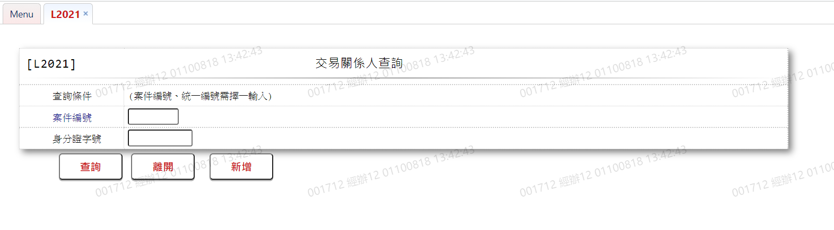

* 輸入畫面按鈕說明

|  |  |  |
| --- | --- | --- |
| 序號 | 按鈕名稱 | 功能說明 |
| 1 | 查詢 | 1.依據輸入條件查詢資料  <<檢查說明>>  2.依輸入條件檢核  (1).依「案件編號」查詢檢核該[案件編號(CreditSysNo)]是否存在於[交易關係人檔(FacRelation)]  ，不存在則顯示錯誤訊息" E0001:查詢資料不存在"  (2).依「身分證字號」查詢檢核該[統一編號(CustId)]是否  存在於[客戶資料主檔(CustMain)]  ，不存在則顯示錯誤訊息" E0001:查詢資料不存在"  (2-1).依上述查詢出的資料核該[客戶識別碼(CustUKey)]是否  存在於[交易關係人檔(FacRelation)]  ，不存在則顯示錯誤訊息" E0001:查詢資料不存在"  <<成功處理說明>>  3.依查詢條件顯示查詢結果 |
| 2 | 離開 | 1.關閉此畫面 |
| 3 | 隱藏/顯示 | 1.查詢成功時顯示，供輸入條件切換隱藏及顯示 |
| 4 | 新增 | 1.連結至【L2221交易關係人維護】，供新增交易關係人資料 |

* 輸入畫面資料說明

|  |  |  |  |  |  |  |  |
| --- | --- | --- | --- | --- | --- | --- | --- |
| 序號 | 欄位 | 說明 | | | | | 處理邏輯及注意事項 |
| 資料長度 | 預設值 | 選單內容 | 必填 | R/W |
| 1.以下欄位[案件編號]、[身分證字號]擇一輸入 | | | | | | | |
| 1. | 案件編號 | 7 |  |  |  | W | 1.限輸入數字 |
| 2. | 身分證字號 | 10 |  |  |  | W | 1.[案件編號]為空時，限輸入文數字,檢核條件：  (1).不可為空白/V(7)  (2).身份證格式/A(ID_UNINO,0) |

* 輸出畫面

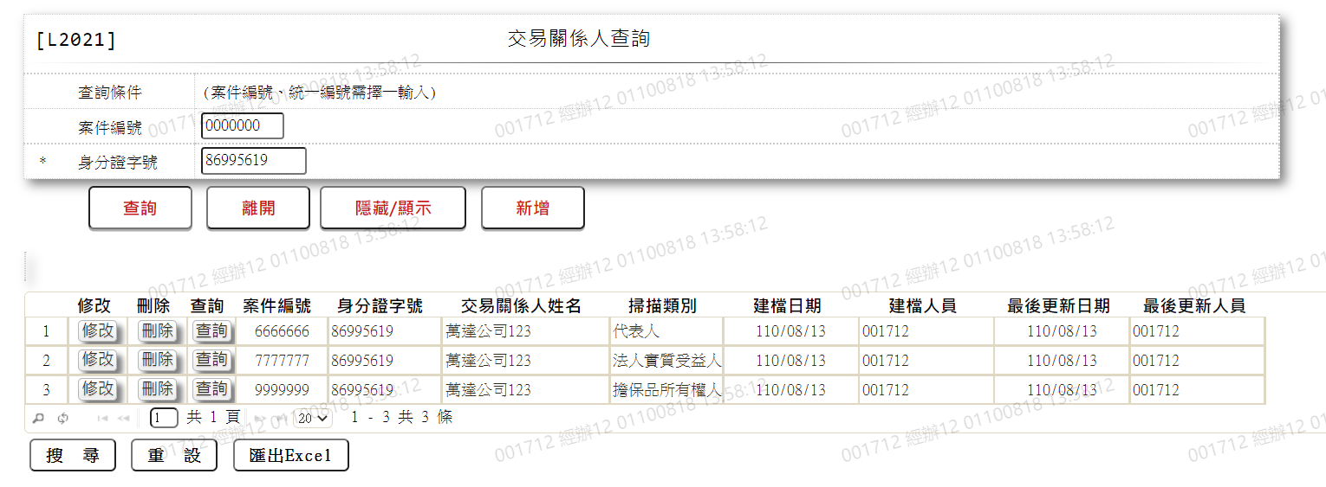

* 輸出畫面資料說明

|  |  |  |  |  |
| --- | --- | --- | --- | --- |
| 序號 | 欄位型態 | 欄位名稱 | 資料來源 | 輸出/功能說明 |
| 1 | 按鈕 | 修改 |  | 1.修改當筆交易關係人資料,連結至【L2221交易關係人維護】，供修改交易關係人資料 |
| 2 | 按鈕 | 刪除 |  | 1.刪除當筆交易關係人資料,連結至【L2221交易關係人維護】，供刪除交易關係人資料 |
| 3 | 按鈕 | 查詢 |  | 1.查詢當筆交易關係人資料,連結至【L2221交易關係人維護】，供查詢交易關係人資料 |
| 4 | 資料 | 案件編號 | FacRelation.CreditSysNo | 案件編號 |
| 5 | 資料 | 身分證字號 | CustMain.CustId | 身分證字號 |
| 6 | 資料 | 交易關係人姓名 | CustMain.CustName | 交易關係人姓名 |
| 7 | 資料 | 掃描類別 | FacRelation.FacRelationCode | 掃描類別 |
| 8 | 資料 | 建檔日期 | FacRelation.CreateDate | 建檔日期(YYY/MM/DD) |
| 9 | 資料 | 建檔人員 | FacRelation.CreateEmpNo  +CdEmp.Fullname | 依據[交易關係人檔(FacRelation)]的[建檔人員(CreateEmpNo)]對應[員工資料檔(CdEmp)]的[姓名(Fullname)] |
| 10 | 資料 | 最後更新日期 | FacRelation.LastUpdate | 最後更新日期(YYY/MM/DD) |
| 11 | 資料 | 最後更新人員 | FacRelation.LastUpdateEmpNo  +CdEmp.Fullname | 依據[交易關係人檔(FacRelation)]的[最後更新人員(LastUpdateEmpNo)]對應[員工資料檔(CdEmp)]的[姓名(Fullname)] |

### L2221交易關係人維護 ***

* 功能說明

|  |  |
| --- | --- |
| 功能名稱 | 交易關係人維護 |
| 進入條件 | 1.查詢、維謢交易關係人資料。  2.需由入口交易【L2021交易關係人查詢】進入 |
| 基本流程 | 1.參考「作業流程.交易關係人」流程  2.維護[交易關係人檔(FacRelation)]  3.依據功能選項處理:  (1).新增:新增交易關係人資料  (2).修改:修改指定交易關係人資料  (3).刪除:刪除指定交易關係人資料  (4).查詢:查詢指定交易關係人資料 |
| 選用流程 |  |
| 例外流程 |  |
| 執行後狀況 |  |
| 特別需求 | 1.修改時,異動原因及內容會記錄於「資料變更紀錄檔(TxDataLog)」,可至「L6932 資料變更交易查詢」查詢異動內容記錄內容 |
| 參考 |  |

* Table List:

|  |  |  |
| --- | --- | --- |
| 序號 | 名稱 | 說明 |
| 1 | CustMain | 客戶資料主檔 |
| 2 | FacRelation | 交易關係人檔 |

* UI畫面-新增

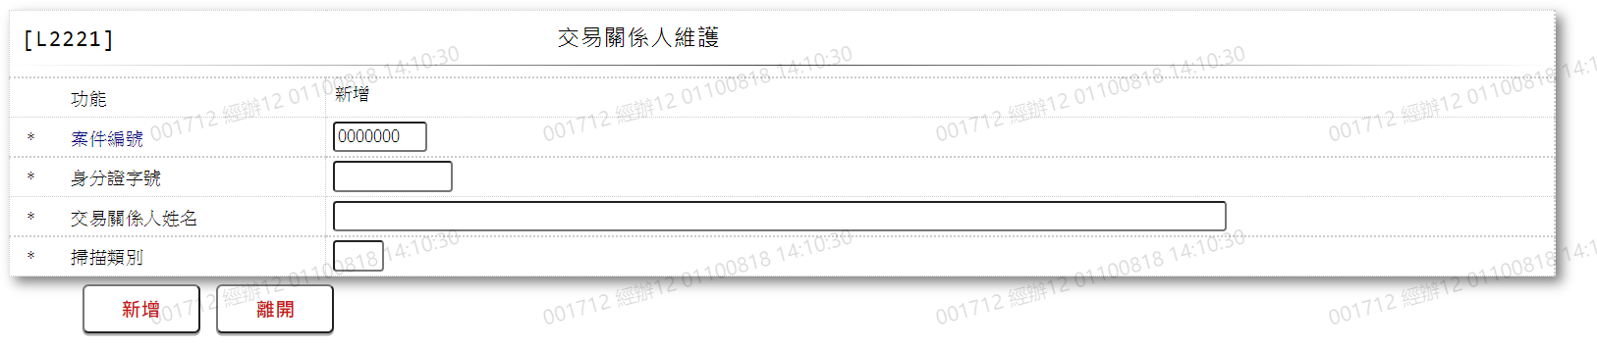

* 輸入畫面按鈕說明-新增

|  |  |  |
| --- | --- | --- |
| 序號 | 按鈕名稱 | 功能說明 |
| 1 | 新增 | 1.【L2021交易關係人查詢】功能點「新增」時顯示。  <<檢查說明>>  2.檢核資料是否存在於[交易關係人檔(FacRelation)]，存在時  顯示錯誤訊息"E0002:新增資料已存在"  3.檢核[身分證字號]是否存在 [客戶資料主檔]，不存在時  新增[客戶資料主檔(CustMain)]，新增失敗時顯示錯  誤訊息"E0005:新增資料時，發生錯誤"  4.新增[交易關係人檔(FacRelation)]，新增失敗時顯示錯  誤訊息"E0005:新增資料時，發生錯誤"  <<成功處理說明>>  4.新增交易關係人資料  5.新增客戶資料主檔資料 |
| 2 | 離開 | 1.關閉此畫面 |
| 3 | 重新交易 | 1.功能新增且交易成功時顯示,重新輸入另一筆新增交易關係人資料 |

* 輸入畫面資料說明-新增

|  |  |  |  |  |  |  |  |
| --- | --- | --- | --- | --- | --- | --- | --- |
| 序號 | 欄位 | 說明 | | | | | 處理邏輯及注意事項 |
| 資料長度 | 預設值 | 選單內容 | 必填 | R/W |
| 1. | 功能 |  | 新增 |  |  | R |  |
| 2. | 案件編號 | 7 |  |  | V | W | 1.限輸入數字，檢核條件：  不可為0/V(2)  2.FacRelation.CreditSysNo |
| 3. | 身份證字號 | 10 |  |  | V | W | 1.限輸入文數字  2.檢核條件：  (1).不可為空白/V(7)  (2).身份證格式/A(ID_UNINO,0)  3.若有輸入，檢查[身份證字號],是否存在於[客戶資料主檔(CustMain)],存在時帶回[交易關係人姓名]  4.CustMain.CustId |
| 4. | 交易關係人姓名 | 100 |  |  | V | W | 1.限輸入文數字，檢核條件：不可為空白/V(7)  2.若[身份證字號],存在於[客戶資料主檔(CustMain)]自動帶回[交易關係人姓名]  3.若[客戶資料主檔(CustMain)]為完整客戶資料，跳過欄位  4.CustMain.CustName |
| 5. | 掃描類別 | 2 |  | 下拉選單依據CdCode的DefCode=CdCode. FacRelationCode限[啟用記號(Enable)]=[Y.啟用][選單1] | V | W | 1.限輸入代碼, 檢核條件：依選單/V(H)  2.FacRelation.FacRelationCode |

* UI畫面-修改

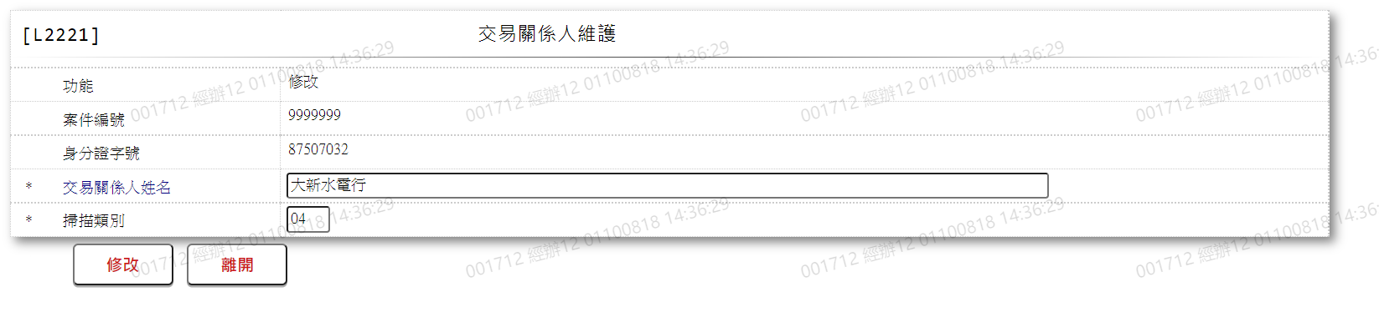

* 輸入畫面按鈕說明-修改

|  |  |  |
| --- | --- | --- |
| 序號 | 按鈕名稱 | 功能說明 |
| 1 | 修改 | 1.【L2021交易關係人查詢】功能點「修改」時顯示。  <<檢查說明>>  2.檢核[身分證字號]是否存在[客戶資料主檔]，不存在時  顯示錯誤訊息"E0001:查詢資料不存在"  3.鎖定[交易關係人檔(FacRelation)]，鎖定失敗時顯示錯  誤訊息"E0003:修改資料不存在"  4.更新[交易關係人檔(FacRelation)]，更新失敗時顯示錯  誤訊息"E0007:更新資料時，發生錯誤"  5.若交易關係人姓名不同，更新[客戶資料主檔(CustMain)]  ，更新失敗時顯示錯誤訊息"E0007:更新資料時，發生錯誤"  <<成功處理說明>>  6.更新交易關係人資料  7.更新客戶資料主檔資料 |
| 2 | 離開 | 1.關閉此畫面 |

* 輸入畫面資料說明-修改

|  |  |  |  |  |  |  |  |
| --- | --- | --- | --- | --- | --- | --- | --- |
| 序號 | 欄位 | 說明 | | | | | 處理邏輯及注意事項 |
| 資料長度 | 預設值 | 選單內容 | 必填 | R/W |
| 1. | 功能 |  | 修改 |  |  | R |  |
| 2. | 案件編號 |  |  |  |  | R | 1.FacRelation.CreditSysNo |
| 3. | 身份證字號 |  |  |  |  | R | 1.CustMain.CustId |
| 4. | 交易關係人姓名 | 100 |  |  | V | W | 1.自動帶出原值  2.限輸入文數字，檢核條件：不可為空白/V(7)  3.若[身份證字號],存在於[客戶資料主檔(CustMain)]自動帶回[交易關係人姓名]  4.若[客戶資料主檔(CustMain)]為完整客戶資料，跳過欄位  5.CustMain.CustName |
| 5. | 掃描類別 | 2 |  | 下拉選單依據CdCode的DefCode=CdCode. FacRelationCode限[啟用記號(Enable)]=[Y.啟用][選單1] | V | W | 1.自動帶出原值  2.限輸入代碼, 檢核條件：依選單/V(H)  3.FacRelation.FacRelationCode |

* UI畫面-刪除

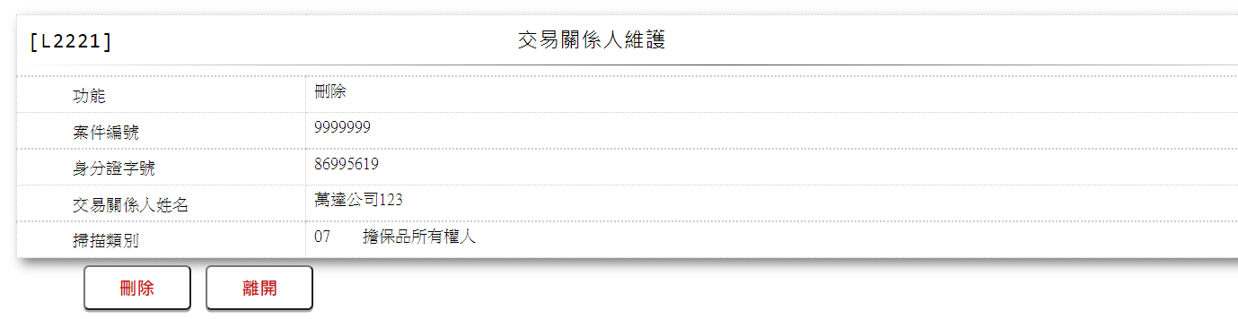

* 輸入畫面按鈕說明-刪除

|  |  |  |
| --- | --- | --- |
| 序號 | 按鈕名稱 | 功能說明 |
| 1 | 刪除 | 1.【L2021交易關係人查詢】功能點「刪除」時顯示。  <<檢查說明>>  2.檢核[身分證字號]是否存在[客戶資料主檔]，不存在時  顯示錯誤訊息"E0001:查詢資料不存在"  3.鎖定[交易關係人檔(FacRelation)]，鎖定失敗時顯示錯  誤訊息"E0004:刪除資料不存在"  4.刪除[交易關係人檔(FacRelation)]，刪除失敗時顯示錯  誤訊息"E0008:刪除資料時，發生錯誤"  <<成功處理說明>>  5.刪除交易關係人資料 |
| 2 | 離開 | 1.關閉此畫面 |

* 輸入畫面資料說明-刪除

|  |  |  |  |  |  |  |  |
| --- | --- | --- | --- | --- | --- | --- | --- |
| 序號 | 欄位 | 說明 | | | | | 處理邏輯及注意事項 |
| 資料長度 | 預設值 | 選單內容 | 必填 | R/W |
| 1. | 功能 |  | 刪除 |  |  | R |  |
| 2. | 案件編號 |  |  |  |  | R | 1.FacRelation.CreditSysNo |
| 3. | 身份證字號 |  |  |  |  | R | 1.CustMain.CustId |
| 4. | 交易關係人姓名 |  |  |  |  | R | 1.CustMain.CustName |
| 5. | 掃描類別 |  |  |  |  | R | 1.FacRelation.FacRelationCode |

* UI畫面-查詢

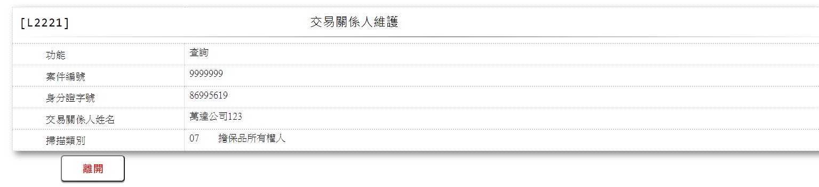

* 輸入畫面按鈕說明-查詢

|  |  |  |
| --- | --- | --- |
| 序號 | 按鈕名稱 | 功能說明 |
| 1 | 離開 | 1.關閉此畫面 |

* 輸入畫面資料說明-查詢

|  |  |  |  |  |  |  |  |
| --- | --- | --- | --- | --- | --- | --- | --- |
| 序號 | 欄位 | 說明 | | | | | 處理邏輯及注意事項 |
| 資料長度 | 預設值 | 選單內容 | 必填 | R/W |
| 1. | 功能 |  | 查詢 |  |  | R |  |
| 2. | 案件編號 |  |  |  |  | R | 1.FacRelation.CreditSysNo |
| 3. | 身份證字號 |  |  |  |  | R | 1.CustMain.CustId |
| 4. | 交易關係人姓名 |  |  |  |  | R | 1.CustMain.CustName |
| 5. | 掃描類別 |  |  |  |  | R | 1.FacRelation.FacRelationCode |

* 選單1/L6064

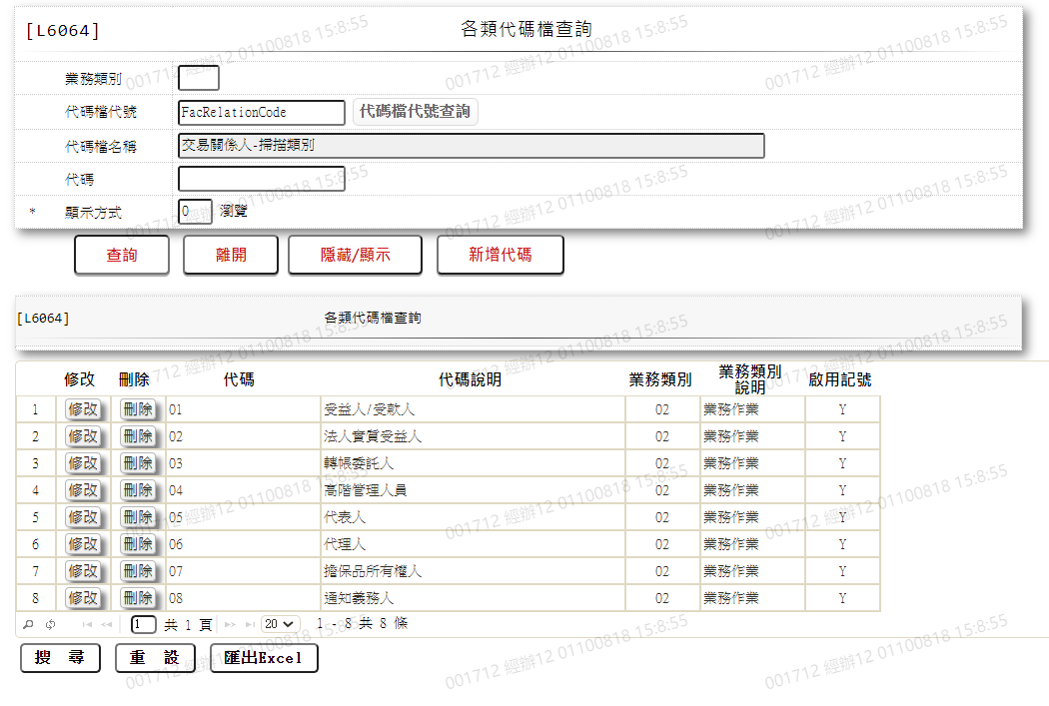

### L2022所有關係人資料查詢

* 功能說明

|  |  |
| --- | --- |
| 功能名稱 | 所有關係人資料查詢 |
| 進入條件 | 查詢所有關係人資料時 |
| 基本流程 | 1.參考「作業流程.交易關係人」流程  2.查詢[額度主檔(FacMain)]  3.依據輸入查詢條件,輸出查詢資料  (1).[戶號(FacMain.CustNo)，額度(FacMain.FacmNo)]  = 輸入條件「戶號」  (2).[核准號碼(FacMain.ApplNo)]  = 輸入條件「身分證字號」  (3).[案件編號 (FacMain.CreditSysNo)]  = 輸入條件「身分證字號」  4.資料排序:  (1).[案件編號(CreditSysNo)](由小到大排序)  (2).[額度編號(FacmNo)](由小到大排序) |
| 選用流程 |  |
| 例外流程 |  |
| 執行後狀況 | 1.提供資料查詢輸出 |
| 特別需求 |  |
| 參考 |  |

* Table List:

|  |  |  |
| --- | --- | --- |
| 序號 | 名稱 | 說明 |
| 1 | CustMain | 客戶資料主檔 |
| 2 | FacMain | 額度主檔 |
| 3 | FacShareAppl | 共同借款人資料檔 |
| 4 | Guarantor | 保證人檔 |
| 5 | ClFac | 擔保品與額度關聯檔 |
| 6 | ClBuildingOwner | 擔保品-建物所有權人檔 |
| 7 | ClLandOwner | 擔保品-土地所有權人檔 |
| 8 | ClMovables | 擔保品動產檔 |
| 9 | ClStock | 擔保品股票檔 |
| 10 | ClOther | 擔保品其他檔 |
| 11 | ClOwnerRelation | 擔保品所有權人與授信戶關係檔 |
| 12 | FacShareRelation | 共同借款人闗係檔 |
| 13 | CdGuarantor | 保證人關係代碼檔 |
| 14 | CdCode | 共用代碼檔 |
| 15 | FacRelation | 交易關係人檔 |
| 16 | CdEmp | 員工資料檔 |

* UI畫面:

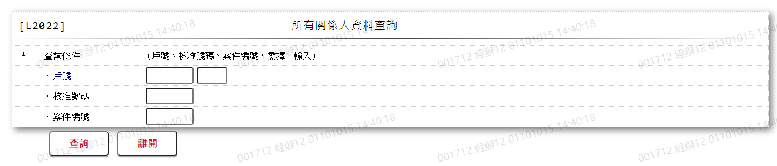

* 輸入畫面按鈕說明

|  |  |  |
| --- | --- | --- |
| 序號 | 按鈕名稱 | 功能說明 |
| 1 | 查詢 | 1.依據輸入條件查詢資料  <<檢查說明>>  2.依輸入條件檢核  (1).依「戶號」查詢檢核該[戶號(CustNo)]，[額度編號(FacmNo)]是否存在於[額度主檔(FacMain)]  ，不存在則顯示錯誤訊息" E0001:查詢資料不存在"  (2).依「核准號碼」查詢檢核該[核准號碼(ApplNo)]是否  存在於[額度主檔(FacMain)]  ，不存在則顯示錯誤訊息" E0001:查詢資料不存在"  (3).依「案件編號」查詢檢核該[案件編號(CreditSysNo)]是否  存在於[額度主檔(FacMain)]  ，不存在則顯示錯誤訊息" E0001:查詢資料不存在"  (3-1).依上述查詢出的資料查詢[客戶資料主檔(CustMain)]，[共同借款人資料檔(FacShareAppl)]，  [保證人檔(Guarantor)]，  [擔保品與額度關聯檔(ClFac)]，  [交易關係人檔(FacRelation)]  <<成功處理說明>>  3.依查詢條件顯示查詢結果 |
| 2 | 離開 | 1.關閉此畫面 |
| 3 | 隱藏/顯示 | 1.查詢成功時顯示，供輸入條件切換隱藏及顯示 |

* 輸入畫面資料說明

|  |  |  |  |  |  |  |  |
| --- | --- | --- | --- | --- | --- | --- | --- |
| 序號 | 欄位 | 說明 | | | | | 處理邏輯及注意事項 |
| 資料長度 | 預設值 | 選單內容 | 必填 | R/W |
| 1.以下欄位[戶號]、[核准號碼]、[案件編號]擇一輸入 | | | | | | | |
| 1. | 戶號 | 7 |  |  |  | W | 1.限輸入數字 |
|  |  | 3 |  |  |  | W | 1.限輸入數字 |
| 2. | 核准號碼 | 7 |  |  |  | W | 1.限輸入數字 |
| 3 | 案件編號 | 7 |  |  |  | W | 1.[戶號],[案件編號]為空時，限輸入數字,檢核條件：  (1) [戶號]、[核准號碼]、[案件編號]需擇一輸入 |

* 輸出畫面

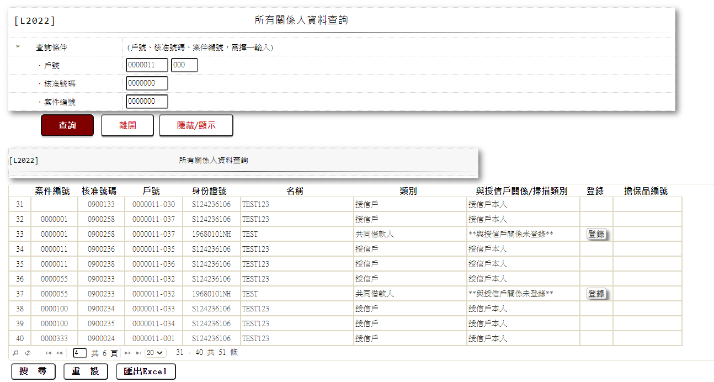

* 輸出畫面資料說明

|  |  |  |  |  |
| --- | --- | --- | --- | --- |
| 序號 | 欄位型態 | 欄位名稱 | 資料來源 | 輸出/功能說明 |
| 1 | 資料 | 案件編號 | FacMain.CreditSysNo | 案件編號 |
| 2 | 資料 | 核准號碼 | FacMain.ApplNo | 核准號碼 |
| 3 | 資料 | 戶號 | FacMain.CustNo +  FacMain.FacmNo | 戶號+額度 |
| 4 | 資料 | 身分證號 | CustMain.CustId | 身分證號 |
| 5 | 資料 | 名稱 | CustMain.CustName | 名稱 |
| 6 | 資料 | 類別 | CustMain/ FacShareAppl/ Guarantor/ClFac/ FacRelation | 授信戶/共同借款人/保證人/擔保品提供人/交易關係人 |
| 7 | 資料 | 與授信戶關係/掃描類別 | CustMain/ FacShareRelation.RelCode/ Guarantor.GuaRelCode/ ClOwnerRelation.OwnerRelCode/ ClFacRelation.FacRelationCode | 與授信戶關係/掃描類別 |
| 8 | 按鈕 | 登錄 |  | 1.修改當筆所有關係人資料,連結至【L2222與授信戶關係登錄】，供修改所有關係人資料  2.[與授信戶關係/掃描類別]為[與授信戶關係未登錄時]顯示按紐，否則隱藏 |
| 9 | 資料 | 擔保品編號 | ClFac.ClCode1+ ClFac.ClCode2+  ClFac.ClNo | 擔保品編號 |

### L2222與授信戶關係登錄 ***

* 功能說明

|  |  |
| --- | --- |
| 功能名稱 | 與授信戶關係登錄 |
| 進入條件 | 1.維謢所有關係人資料。  2.需由入口交易【L2022所有關係人資料查詢】進入 |
| 基本流程 | 1.參考「作業流程.交易關係人」流程  2.維護[擔保品所有權人與授信戶關係檔(ClOwnerRelation)]  3.依據功能選項處理:  (1).登錄:登錄與授信戶關係資料 |
| 1. 選用流程 |  |
| 例外流程 |  |
| 執行後狀況 |  |
| 特別需求 |  |
| 參考 |  |

* Table List:

|  |  |  |
| --- | --- | --- |
| 序號 | 名稱 | 說明 |
| 1 | ClOwnerRelation | 擔保品所有權人與授信戶關係檔 |

* UI畫面-登錄

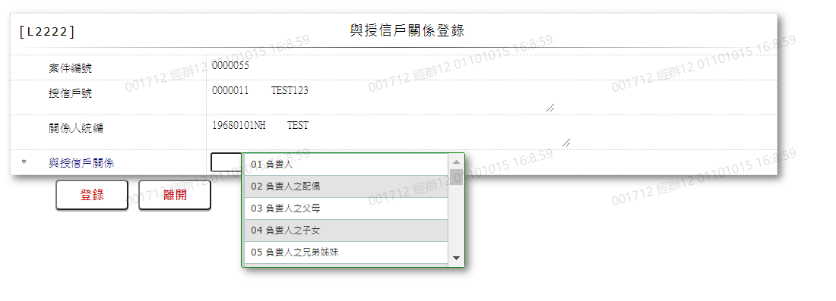

* 輸入畫面按鈕說明-登錄

|  |  |  |
| --- | --- | --- |
| 序號 | 按鈕名稱 | 功能說明 |
| 1 | 登錄 | 1.【L2022所有關係人資料查詢】功能點「登錄」時顯示。  <<檢查說明>>  2.檢核資料是否存在於[擔保品所有權人與授信戶關係檔(ClOwnerRelation)]，存在時修改[擔保品所有權人與授信戶關係檔(ClOwnerRelation)]，修改失敗時顯示錯誤訊息  "E0007:修改資料時，發生錯誤"  ;不存在時新增[擔保品所有權人與授信戶關係檔  (ClOwnerRelation)]，新增失敗時顯示錯誤訊息  "E0005:新增資料時，發生錯誤"  <<成功處理說明>>  3.新增擔保品所有權人與授信戶關係檔資料  4.修改擔保品所有權人與授信戶關係檔資料 |
| 2 | 離開 | 1.關閉此畫面 |

* 輸入畫面資料說明-登錄

|  |  |  |  |  |  |  |  |
| --- | --- | --- | --- | --- | --- | --- | --- |
| 序號 | 欄位 | 說明 | | | | | 處理邏輯及注意事項 |
| 資料長度 | 預設值 | 選單內容 | 必填 | R/W |
| 1. | 案件編號 |  |  |  |  | R | 1.ClOwnerRelation.CreditSysNo |
| 2. | 授信戶號 |  |  |  |  | R | 1.CustMain.CustId |
| 3. | 關係人統編 |  |  |  |  | R | 1.CustMain.CustId |
| 4. | 與受信戶關係 | 2 |  | 下拉選單依據L6067[保險人關係帶代碼查詢  (CdGuarantor)] [選單1] | V | W | 1.限輸入代碼,檢核條件：依選單/V(H)  2.ClOwnerRelation.OwnerRelCode |

* 選單1/L6064

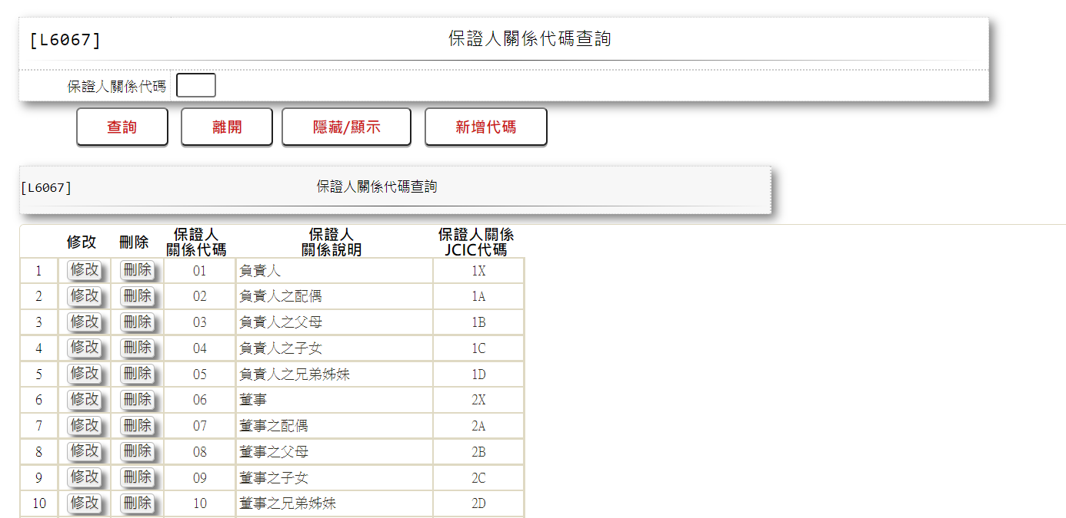

L2023 ID所有人案件關係查詢

ID所有人案件關係查詢

### L2023 ID所有人案件關係查詢

* 功能說明

|  |  |
| --- | --- |
| 功能名稱 | ID所有人案件關係查詢 |
| 進入條件 | 查詢ID所有案件關係資料時 |
| 基本流程 | 1.參考「作業流程.交易關係人」流程  2.查詢[客戶資料主檔(CustMain)]  3.依據輸入查詢條件,輸出查詢資料  (1).[統一編號(CustMain.CustId)] =  輸入條件「身分證字號」  4.資料排序:  (1).[案件編號(CreditSysNo)](由小到大排序)  (2).[核准編號(ApplNo)](由小到大排序) |
| 選用流程 |  |
| 例外流程 |  |
| 執行後狀況 | 1.提供資料查詢輸出 |
| 特別需求 |  |
| 參考 |  |

* Table List:

|  |  |  |
| --- | --- | --- |
| 序號 | 名稱 | 說明 |
| 1 | CustMain | 客戶資料主檔 |
| 2 | FacMain | 額度主檔 |
| 3 | FacShareAppl | 共同借款人資料檔 |
| 4 | Guarantor | 保證人檔 |
| 5 | ClFac | 擔保品與額度關聯檔 |
| 6 | ClBuildingOwner | 擔保品-建物所有權人檔 |
| 7 | ClLandOwner | 擔保品-土地所有權人檔 |
| 8 | ClMovables | 擔保品動產檔 |
| 9 | ClStock | 擔保品股票檔 |
| 10 | ClOther | 擔保品其他檔 |
| 11 | ClOwnerRelation | 擔保品所有權人與授信戶關係檔 |
| 12 | FacShareRelation | 共同借款人闗係檔 |
| 13 | CdGuarantor | 保證人關係代碼檔 |
| 14 | CdCode | 共用代碼檔 |
| 15 | FacRelation | 交易關係人檔 |

* UI畫面:

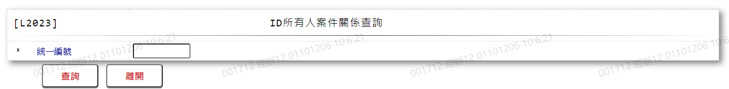

* 輸入畫面按鈕說明

|  |  |  |
| --- | --- | --- |
| 序號 | 按鈕名稱 | 功能說明 |
| 1 | 查詢 | 1.依據輸入條件查詢資料  <<檢查說明>>  2.依輸入條件檢核  (1).依「統一編號」查詢檢核該[統一編號(CustId)]是否存在於[額度主檔(FacMain)]，不存在則顯示錯誤訊息" E0001:查詢資料不存在"  (2).依上述查詢出的資料查詢[額度主檔(FacMain)]，  [共同借款人資料檔(FacShareAppl)]，  [保證人檔(Guarantor)]，  [擔保品與額度關聯檔(ClFac)]，  [交易關係人檔(FacRelation)]  <<成功處理說明>>  3.依查詢條件顯示查詢結果 |
| 2 | 離開 | 1.關閉此畫面 |
| 3 | 隱藏/顯示 | 1.查詢成功時顯示，供輸入條件切換隱藏及顯示 |

* 輸入畫面資料說明

|  |  |  |  |  |  |  |  |
| --- | --- | --- | --- | --- | --- | --- | --- |
| 序號 | 欄位 | 說明 | | | | | 處理邏輯及注意事項 |
| 資料長度 | 預設值 | 選單內容 | 必填 | R/W |
| 1. | 統一編號 | 10 |  |  | V | W | 1.限輸入文數字  2.檢核條件：身份證格式/A(ID_UNINO,0)  3.若有輸入，檢查[統一編號], 是否存在於[客戶資料主檔(CustMain)],不存在時顯示"E0001:查詢資料不存在" |

* 輸出畫面

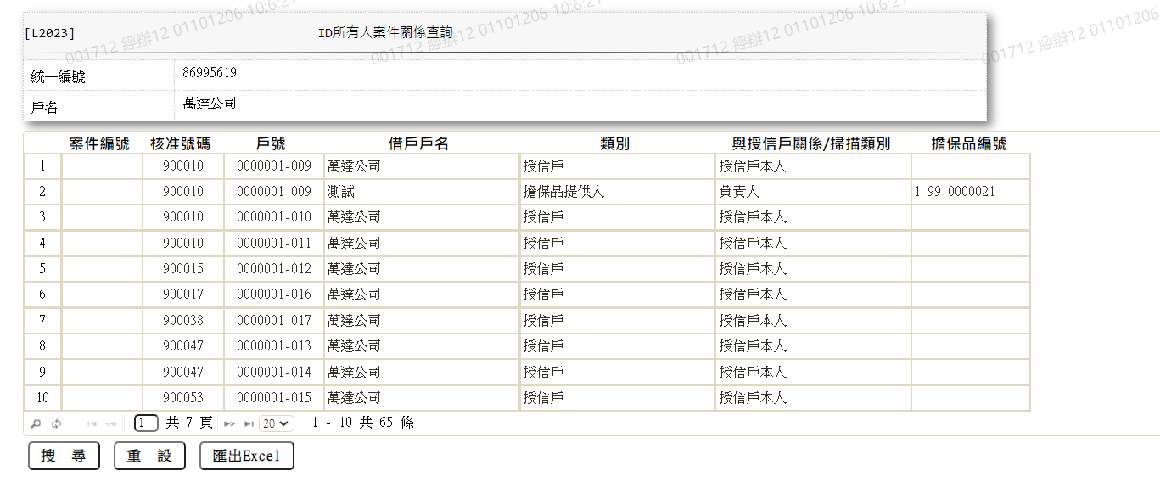

* 輸出畫面資料說明

|  |  |  |  |  |
| --- | --- | --- | --- | --- |
| 序號 | 欄位型態 | 欄位名稱 | 資料來源 | 輸出/功能說明 |
| 1 | 資料 | 案件編號 | FacMain.CreditSysNo | 案件編號 |
| 2 | 資料 | 核准號碼 | FacMain.ApplNo | 核准號碼 |
| 3 | 資料 | 戶號 | FacMain.CustNo +  FacMain.FacmNo | 戶號+額度 |
| 4 | 資料 | 借戶戶名 | CustMain.CustName | 借戶戶名 |
| 5 | 資料 | 類別 | CustMain/ FacShareAppl/ Guarantor/ClFac/ FacRelation | 授信戶/共同借款人/保證人/擔保品提供人/交易關係人 |
| 6 | 資料 | 與授信戶關係/掃描類別 | CustMain/ FacShareRelation.RelCode/ Guarantor.GuaRelCode/ ClOwnerRelation.OwnerRelCode/ ClFacRelation.FacRelationCode | 與授信戶關係/掃描類別 |
| 7 | 資料 | 擔保品編號 | ClFac.ClCode1+ ClFac.ClCode2+  ClFac.ClNo | 擔保品編號 |

### L2017額度與擔保品關聯查詢***

* 功能說明

|  |  |
| --- | --- |
| 功能名稱 | 額度與擔保品關聯查詢 |
| 進入條件 | 此功能供查詢某一戶號及擔保品下,其各筆關聯資料 |
| 基本流程 | 參考「擔保品建檔作業」流程   1. 查詢擔保品與額度關聯檔(ClFac) 2. 依據輸入查詢條件,輸出查詢資料 3. [借戶戶號(FacMain.CustNo)] = 輸入條件「借戶戶號」 4. [額度編號(FacMain.FacmNo)] = 輸入條件「額度編號」 5. [擔保品代號1(ClMain.ClCode1)] = 輸入條件「擔保品代號1」 6. [擔保品代號2(ClMain.ClCode2)] = 輸入條件「擔保品代號2」 7. [擔保品編號(ClMain.ClNo)] = 輸入條件「擔保品編號」 8. 含結案(SearchClsFg) = 輸入條件「含結案」 9. 資料排序:   (1).[擔保品代號1(Clcode1)]由小至大排序  (2).[擔保品代號2(ClCode2)]由小至大排序  (3).[擔保品編號(ClNo)]由小至大)排序  (4).[戶號(CustNo)]由小至大排序  (5).[核准號碼(ApplNo)]由小至大排序  (6).[額度編號(FacmNo)]由小至大排序 |
| 選用流程 |  |
| 例外流程 |  |
| 執行後狀況 | 提供資料查詢輸出 |
| 特別需求 |  |
| 參考 |  |

* Table List:

|  |  |  |
| --- | --- | --- |
| 序號 | 名稱 | 說明 |
|  | ClFac | 擔保品與額度關聯檔 |
|  | CustMain | 客戶主檔 |
|  | FacCaseAppl | 案件申請檔 |
|  | LoanBorMain | 放款主檔 |
|  | ClMain | 擔保品主檔 |
|  | FacMain | 額度主檔 |
|  | InsuOrignal | 火險初保檔 |
|  | CdCode | 共用代碼檔 |
|  | ClImm | 擔保品不動產檔 |
|  | ClStock | 擔保品股票檔 |
|  | ClOther | 擔保品其他檔 |
|  | ClMovables | 擔保品動產檔 |

* UI畫面

輸入畫面：

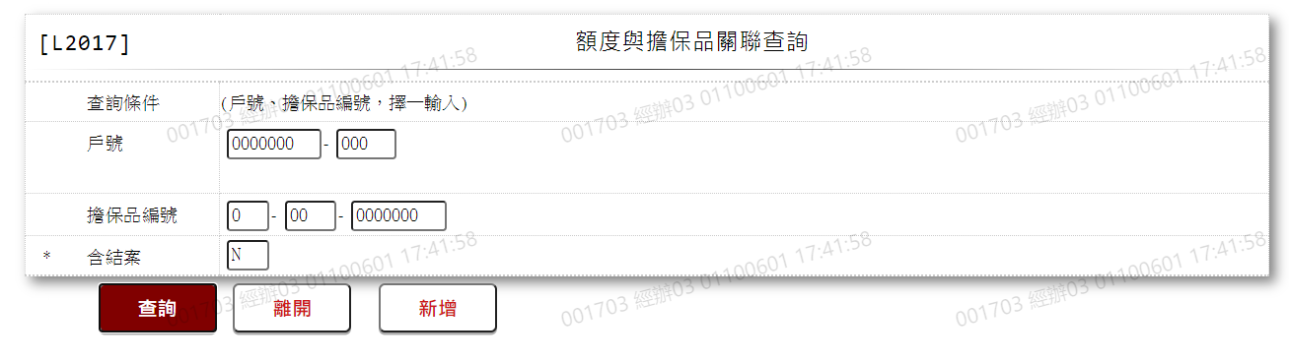

* 輸入畫面按鈕說明

|  |  |  |
| --- | --- | --- |
| 序號 | 按鈕名稱 | 功能說明 |
| 1 | 查詢 | <<檢查說明>>  1.依查詢條件,無符合資料時,顯示錯誤訊息"E0001:查詢資料不存在(額度與擔保品關聯檔)"  <<成功處理說明>>  依查詢條件顯示查詢結果 |
| 2 | 離開 | 關閉此查詢畫面 |
| 3 | 隱藏/顯示 | 輸入條件切換隱藏及顯示 |
| 4 | 新增 | 連結至【L2417額度與擔保品關聯登錄】，供新增額度與擔保品關聯資料 |

* 輸入畫面資料說明

|  |  |  |  |  |  |  |  |
| --- | --- | --- | --- | --- | --- | --- | --- |
| 序號 | 欄位 | 說明 | | | | | 處理邏輯及注意事項 |
| 資料長度 | 預設值 | 選單內容 | 必填 | R/W |
| 以下欄位[戶號]、[擔保品]，擇一輸入 | | | | | | | |
| 1-1 | 借戶戶號 | 7 |  |  |  | W | 1.自行輸入數字 |
|  | 輸入[借戶戶號(CustNo)]時,需檢核是否存在[客戶主檔(CustMain)]  不存在時顯示錯誤訊息” E2003, 查無資料 (不存在於客戶主檔。)” | | | | | | |
|  | 戶名 |  |  |  |  | R | 依據[借戶戶號(CustNo)],對應[客戶主檔(CustMain)]顯示[戶名(CustName)] |
| 1-2 | 額度編號 | 3 |  |  |  | W | 1.自行輸入數字  2.000為(查全部) |
| 2-1 | 擔保品代號1 | 1 |  | 下拉選單依據CdCode的DefCode=CdCode.ClCode1限[啟用記號(Enable)]=[Y.啟用][選單1] |  | W | 1.自行輸入代碼  2.輸入時,檢核條件:依選單/V(H)  3.0為(查全部) |
| 2-2 | 擔保品代號2 | 2 |  | 依據[擔保品代號1(ClCode1)]顯示不同選單 |  | W | 1.自行輸入代碼  2.[擔保品代號1(ClCode1)]輸入0時,為查全部,不可輸入  3.輸入時,檢核條件:依選單/V(H) |
|  | [擔保品代號1(ClCode1)]=[1.房地] 下拉選單依據CdCode的DefCode=CdCode.ClCode21限[啟用記號(Enable)]=[Y.啟用][選單2]  [擔保品代號1(ClCode1)]=[2.土地] 下拉選單依據CdCode的DefCode=CdCode.ClCode22限[啟用記號(Enable)]=[Y.啟用][選單3]  [擔保品代號1(ClCode1)]=[3.股票] 下拉選單依據CdCode的DefCode=CdCode.ClCode23限[啟用記號(Enable)]=[Y.啟用][選單4]  [擔保品代號1(ClCode1)]=[4.其他有價證券] 下拉選單依據CdCode的DefCode=CdCode.ClCode24限[啟用記號(Enable)]=[Y.啟用][選單5]  [擔保品代號1(ClCode1)]=[5.銀行保證] 下拉選單依據CdCode的DefCode=CdCode.ClCode25限[啟用記號(Enable)]=[Y.啟用][選單6]  [擔保品代號1(ClCode1)]=[9.動產] 下拉選單依據CdCode的DefCode=CdCode.ClCode29限[啟用記號(Enable)]=[Y.啟用][選單7] | | | | | | |
| 2-3 | 擔保品編號 | 7 |  |  |  | W | 1.自行輸入數字  2.[擔保品代號1(ClCode1)]輸入0時,為查全部,不可輸入 |
| 3 | 含結案 | 1 |  | Y:是  N:否 | V | W | 1.限輸入代碼,檢核條件:  (1).不可為空/V(7)  (2).依選單/V(H) |

輸出畫面：

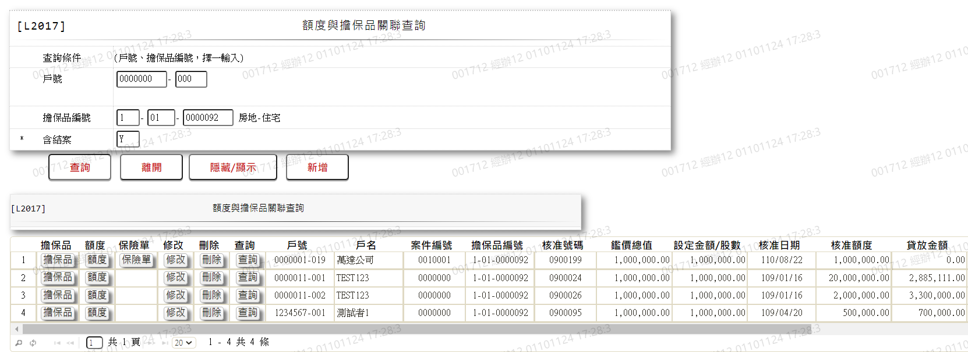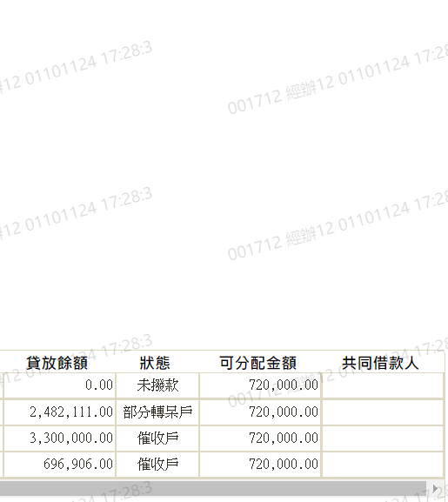

註: 每一擔保品只有一個戶號額度有保單按鈕，

優先順序:

1.貸放狀態:正常>催收>部呆>呆帳，排除結案戶。

2.貸放狀態相同時，取核准日期最新者。

* 輸出畫面資料說明

|  |  |  |  |  |
| --- | --- | --- | --- | --- |
| 序號 | 欄位型態 | 欄位名稱 | 資料來源 | 輸出/功能說明 |
|  | 按鈕 | 擔保品 |  | 1. 供查詢擔保品資料 2. 該筆資料[擔保品代號1(ClCode1)]為[1.房地].[2.土地]時, 連結【L2911不動產擔保品資料查詢】 3. 該筆資料[擔保品代號1(ClCode1)]為[3.股票].[4.其他有價證券]時, 連結【L2913股票擔保品資料查詢】 4. 該筆資料[擔保品代號1(ClCode1)]為[5.銀行保證]時, 連結【L2914其他擔保品資料查詢】 5. 該筆資料[擔保品代號1(ClCode1)]為[9.動產]時, 連結【L2912動產擔保品資料查詢】 |
|  | 按鈕 | 額度 |  | 1. 查詢當筆戶號額度,連結至【L2154額度資料維護】,供查詢額度資料 |
|  | 按鈕 | 保險單 |  | 1. 查詢當筆擔保品,連結至【L4964不動產保險單資料查詢】，供查詢不動產保險單資料 |
|  | 按鈕 | 修改 |  | 1. 修改當筆額度與擔保品關聯資料,連結至【L2417額度與擔保品關聯登錄】，供修改額度與擔保品關聯資料 |
|  | 按鈕 | 刪除 |  | 1. 刪除當筆額度與擔保品關聯資料,連結至【L2417額度與擔保品關聯登錄】，供刪除額度與擔保品關聯資料 |
|  | 資料 | 戶號 | ClFac.CustNo+ ClFac.FacmNo | 戶號-額度 |
|  | 資料 | 戶名 | CustMain.CustName | 戶名 |
|  | 資料 | 案件編號 | FacCaseAppl.CreditSysNo | 案件編號 |
|  | 資料 | 擔保品編號 | ClFac.ClCode1+  ClFac.ClCode2+  ClFac.ClNo | 擔保品編號  擔保品代號1-擔保品代號2-擔保品編號  1-2-7 |
|  | 資料 | 核准號碼 | ClFac.ApplNo | 核准號碼 |
|  | 資料 | 鑑價總值 | ClMain.EvaAmt | 鑑價總值 |
|  | 資料 | 設定金額/股數 | ClImm.SettingAmt  ClStock.SettingBalance  ClOther.SettingAmt  ClMovables.SettingAmt | 設定金額  依據[擔保品代號1(ClCode1)]  [1.房地].[2.土地]時使用ClImm.SettingAmt  [3.股票].[4.其他有價證券]時使用ClStock.SettingBalance  [5.銀行保證]時使用ClOther.SettingAmt  [9.動產]時使用ClMovables.SettingAmt |
|  | 資料 | 核准日期 | FacCaseAppl.ApproveDate | 核准日期 |
|  | 資料 | 核准額度 | FacMain.LineAmt | 核准額度 |
|  | 資料 | 貸放金額 | LoanBorMain.DrawdownAmt | 貸放金額  額度下所有撥款序號之貸放金額加總 |
|  | 資料 | 貸放餘額 | LoanBorMain.LoanBal | 貸放餘額  額度下所有撥款序號之貸放餘額加總 |
|  | 資料 | 狀態 | LoanBorMain.Status | 狀態  額度下最後一筆撥款序號之戶況  該額度尚未撥款顯示未撥款 |
|  | 資料 | 可分配金額 | ClMain.ShareTotal | 可分配金額 |
|  | 按鈕 | 共同借款人 |  | 1.連結至【L291A共同借款人額度查詢】，供查詢共同借款人 |

* 選單1/L6064

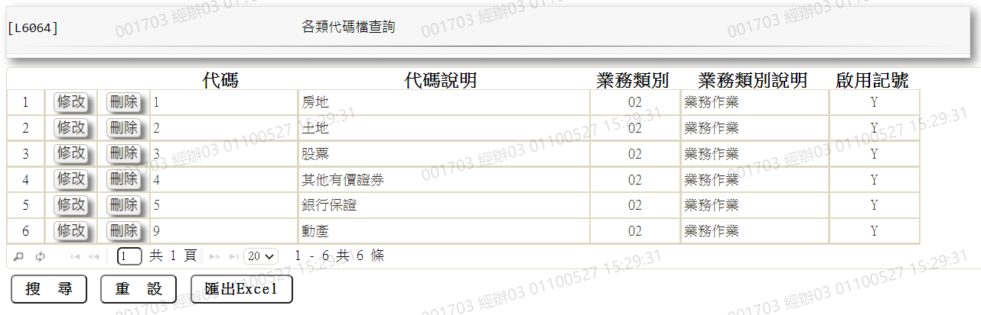

* 選單2/L6064

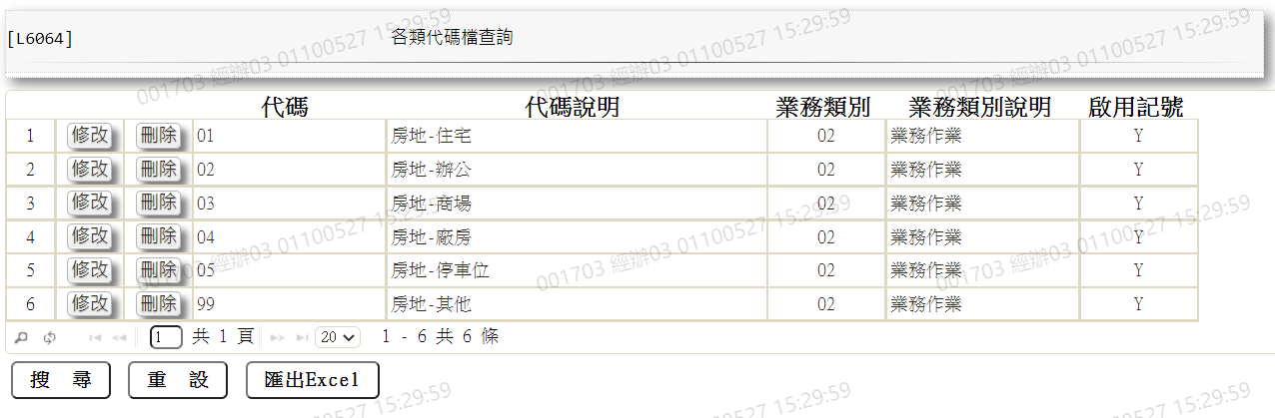

* 選單3/L6064

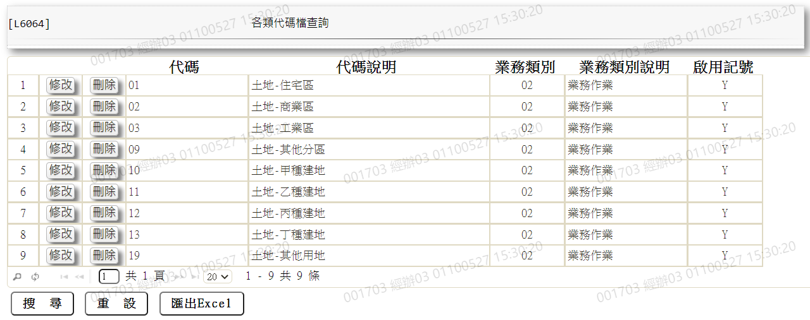

* 選單4/L6064

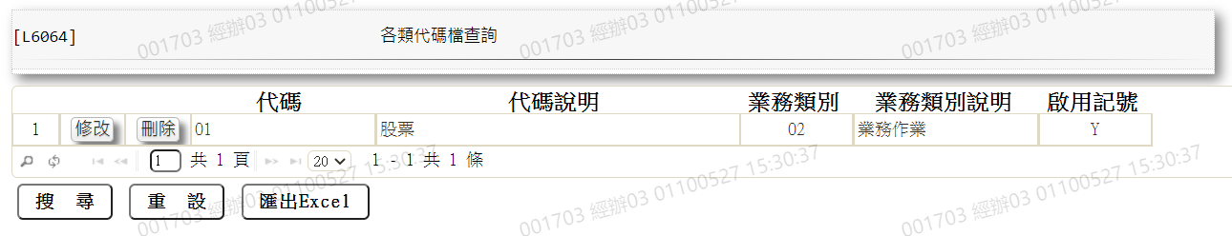

* 選單5/L6064

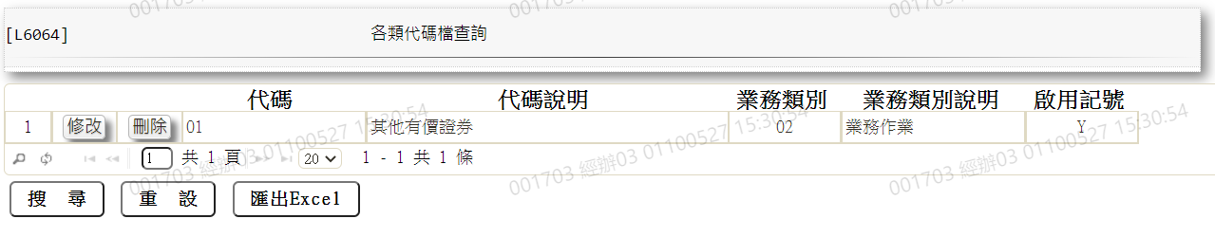

* 選單6/L6064

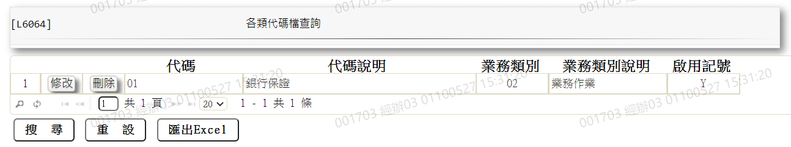

* 選單7/L6064

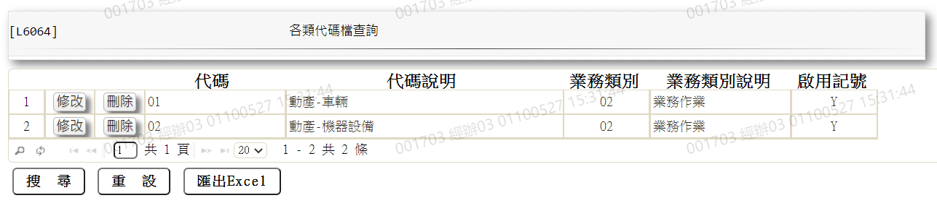

### L2038擔保品明細資料查詢 ***

* 功能說明

|  |  |
| --- | --- |
| 功能名稱 | 擔保品明細資料查詢 |
| 進入條件 | 查詢或擔保品明細資料時 |
| 基本流程 | 1.參考**「作業流程.擔保品」流程**  **2.查詢[擔保品主檔(ClMain)]**  **3.依據輸入查詢條件,輸出查詢資料**  **(1).[擔保品大類(ClMain.ClMainType)] = 輸入條件「擔保品大類」**  **(2).[擔保品代號1(ClMain.ClCode1)] = 輸入條件「擔保品代號1」**  **(3).[擔保品代號2(ClMain.ClCode2)] = 輸入條件「擔保品代號2」**  **(4).[擔保品編號(ClMain.ClNo)] = 輸入條件「擔保品**  **編號」**  **(5).[核准號碼(ClFac.ApproveNo)] = 輸入條件「核准**  **號碼」**  **(6).[身份證字號(CustMain.CustId)] = 輸入條件「借**  **款戶統編」**  **(7).[戶號(CustMain.CustNo)] = 輸入條件「戶號」**  **(8).[額度編號(CustMain.FacmNo)] = 輸入條件「額度**  **編號」**  **(9).[所有權人統編(OwnerId)] = 輸入條件「所有權人**  **統編」**  **(10).[設定狀態(SettingStat)] = 輸入條件「設定狀態」**  **(11).[擔保品狀態(ClStat)] = 輸入條件「擔保品狀態」**  **(12).[縣市(CityCode)] = 輸入條件「縣市區域」**  **(13).[鄉鎮市區(AreaCode)] = 輸入條件「鄉鎮市區」**  **(14).[段小段代碼(IrCode)] = 輸入條件「段小段」**  **(15).[**土地地號(LandNo1),( LandNo2)**]= 輸入條件「**土地地號**」區間**  **(16).[**建物建號(BdNo1),(BdNo2)**]= 輸入條件「**建物建號**」區間**  **(17).[**路(Road)**] LIKE 輸入條件「**建物門牌-路**」**  **(18).[**段(Section)**] = 輸入條件「**建物門牌-段**」**  **(19).[巷**(Alley)**] = 輸入條件「**建物門牌-**巷」**  **(20).[**弄(Lane)**] = 輸入條件「**建物門牌-弄**」**  **(21).[**號(Num)**] = 輸入條件「**建物門牌-**號」**  **(22).[號之**(NumDash)**] = 輸入條件「**建物門牌-**號之」**  **(23).[**樓(Floor)**] = 輸入條件「**建物門牌-**樓」**  **(24).[樓之**(FloorDash)**] = 輸入條件「**建物門牌-**樓之」**  **(24).[牌照號碼**(LicenseNo)**] = 輸入條件「**牌照號碼**」**  **(24).[股票發行公司統編**(CompanyId)**] = 輸入條件「**股票發行公司統編**」**  **4.資料排序:**  **(1).[擔保品代號1(ClCode1)](**由小到大排序**)**  **(2).[擔保品代號2(ClCode2)](**由小到大排序**)**  **(3).[擔保品編號(ClNo)](**由小到大排序**)** |
| 選用流程 |  |
| 例外流程 |  |
| 執行後狀況 | 1.提供資料查詢輸出 |
| 特別需求 |  |
| 參考 |  |

* Table List:

|  |  |  |
| --- | --- | --- |
| 序號 | 名稱 | 說明 |
| 1 | CustMain | 客戶資料主檔 |
| 2 | ClMain | 擔保品主檔 |
| 3 | ClFac | 擔保品與額度關聯檔 |
| 4 | ClBuildingOwner | 擔保品-建物所有權人檔 |
| 5 | ClBuilding | 擔保品不動產建物檔 |
| 6 | ClStock | 擔保品股票檔 |
| 7 | ClOther | 擔保品其他檔 |
| 8 | ClMovables | 擔保品動產檔 |
| 9 | ClImm | 擔保品不動產檔 |
| 10 | ClLand | 擔保品不動產土地檔 |
| 11 | CdCity | 地區別代碼檔 |
| 12 | CdArea | 縣市與鄉鎮區對照檔 |
| 13 | CdLandSection | 地段代碼檔 |
| 14 | ClLandOwner | 擔保品-土地所有權人檔 |

* UI畫面

輸入畫面：

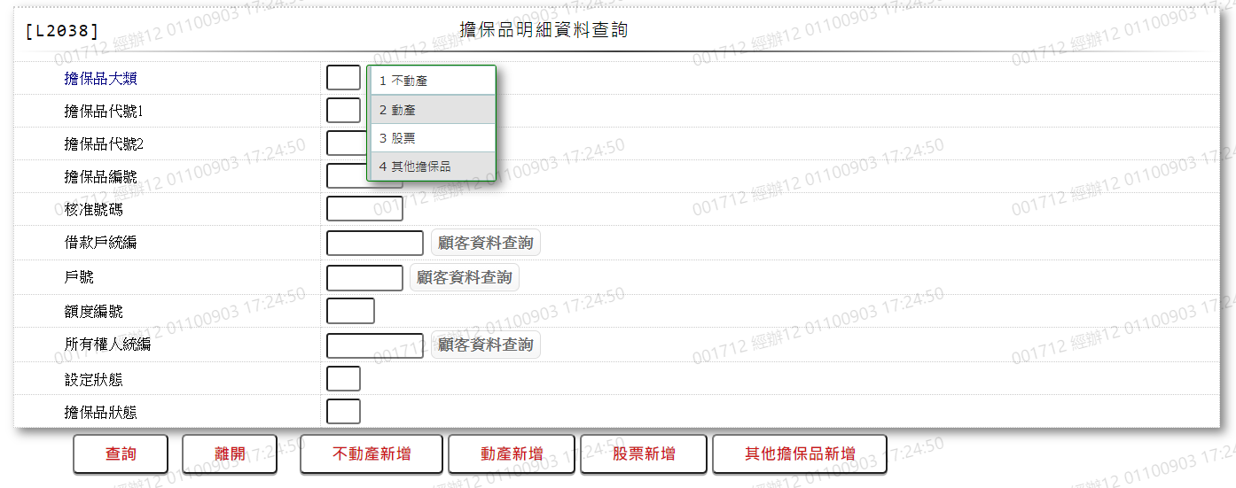

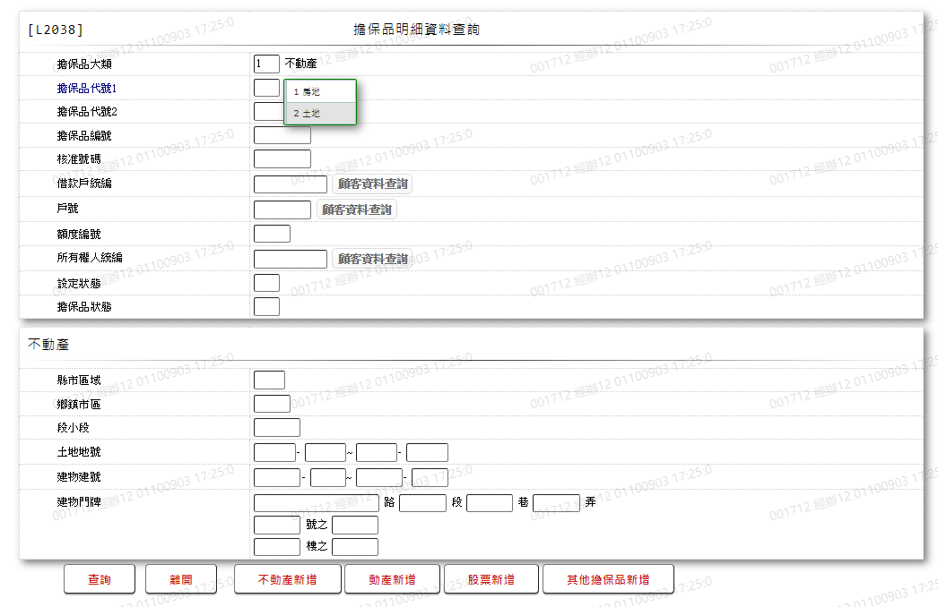

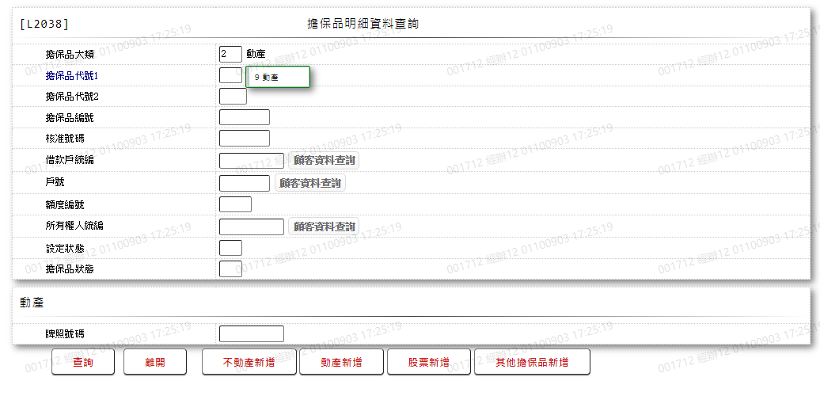

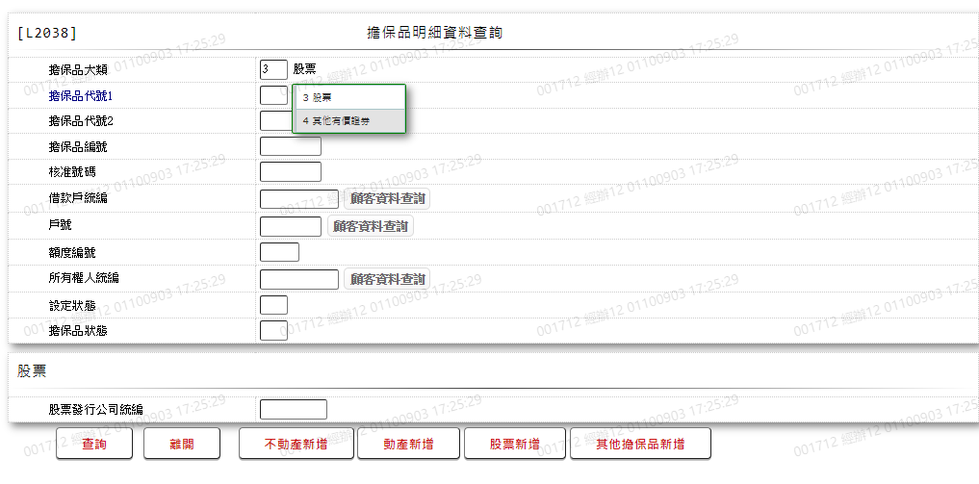

* 輸入畫面按鈕說明

|  |  |  |
| --- | --- | --- |
| 序號 | 按鈕名稱 | 功能說明 |
| 1 | 查詢 | 1.依據輸入條件查詢資料  <<檢查說明>>  2.依輸入條件檢核是否有符合的資料，不存在則顯示錯誤訊息" E2003: 查無資料"  <<成功處理說明>>  3.依查詢條件顯示查詢結果 |
| 2 | 離開 | 1.關閉此畫面 |
| 3 | 隱藏/顯示 | 1.查詢成功時顯示，供輸入條件切換隱藏及顯示 |
| 4 | 不動產新增 | 1.連結至【L2411不動產擔保品資料登錄】，供新增擔保品資料 |
| 5 | 動產新增 | 1.連結至【L2412動產擔保品資料登錄】，供新增擔保品資料 |
| 6 | 股票新增 | 1.連結至【L2413股票擔保品資料登錄】，供新增擔保品資料 |
| 7 | 其他擔保品新增 | 1.連結至【L2414其他擔保品資料登錄】，供新增擔保品資料 |

* 輸入畫面資料說明

| 序號 | 欄位 | 說明 | | | | | 處理邏輯及注意事項 |
| --- | --- | --- | --- | --- | --- | --- | --- |
| 欄位型態長度 | 預設值 | 選單內容 | 必填 | R/W |
| 1 | 擔保品大類 | 1 | 9 | 下拉選單依據CdCode的DefCode=CdCode. ClMainType  [選單1/L6064]  限[啟用記號(Enable)]=[Y.啟用] |  | W | 1. 限輸入空白或代碼, 檢核條件：依選單/V(H) |
| 2 | 擔保品代號1 | 1 |  | 下拉選單依據CdCode的DefCode=CdCode. ClCode1  [選單2/L6064]  限[啟用記號(Enable)]=[Y.啟用] |  | W | 1.當[擔保品大類]有值則跳過此欄位  2. 限輸入空白或代碼, 檢核條件：依選單/V(H)  3.有輸入則顯示[擔保品代號查詢]按鈕 |
| 3 | 擔保品代號2 | 2 |  |  |  | W | 1.當[擔保品大類]有值則跳過此欄位  2.限輸入數字 |
|  | 擔保品代號查詢 | 按鈕 |  |  |  |  | 1.連結至【L6063擔保品代號資料查詢】，並帶[擔保品代號2]回來 |
| 4 | 擔保品編號 | 7 |  |  |  | W | 1.當[擔保品大類]有值則跳過此欄位  2.限輸入數字 |
| 5 | 核准號碼 | 7 |  |  |  | W | 1.限輸入數字 |
| 6 | 借款戶統編 | 10 |  |  |  | W | 1.限輸入文數字,檢核條件：  統一編號格式/A(ID_UNINO,0)  2.若有輸入，檢查[借款戶統編], 是否存在於[客戶資料主檔(CustMain)],不存在時顯示"E0001:查詢資料不存在" |
|  | 顧客資料查詢 | 按鈕 |  |  |  |  | 1.連結至【L1001顧客明細資料查詢】，並帶[借款戶統編]回來 |
| 7 | 戶號 | 7 |  |  |  | W | 1.限輸入數字 |
|  | 顧客資料查詢 | 按鈕 |  |  |  |  | 1.連結至【L1001顧客明細資料查詢】，並帶[戶號]回來 |
| 8 | 額度編號 | 3 |  |  |  | W | 1.限輸入數字,檢核條件：不可為0/V(2) |
| 9 | 所有權人統編 | 10 |  |  |  | W | 1.限輸入文數字,檢核條件：  統一編號格式/A(ID_UNINO,0) |
|  | 顧客資料查詢 | 按鈕 |  |  |  |  | 1.連結至【L1001顧客明細資料查詢】，並帶[所有權人統編]回來 |
| 10 | 設定狀態 | 1 |  | 下拉選單依據CdCode的DefCode=CdCode. SettingStatCode  [選單3/L6064]  限[啟用記號(Enable)]=[Y.啟用] |  | W | 1. 限輸入空白或代碼, 檢核條件：依選單/V(H) |
| 11 | 擔保品狀態 | 1 |  | 下拉選單依據CdCode的DefCode=CdCode. ClStatCode  [選單4/L6064]  限[啟用記號(Enable)]=[Y.啟用] |  | W | 1. 限輸入空白或代碼, 檢核條件：依選單/V(H) |
| 12 | 縣市區域 | 2 |  | 下拉式選單  [地區別代碼檔(CdCity)]的[縣市代碼(地區別)CityCode] +[縣市名稱(地區別)  ( CityItem)] |  | W | 1. 限輸入空白或代碼,檢核條件：依選單/V(H)  2.[擔保品大類]為[1.不動產]時顯示,其他自動隱藏不可輸入 |
| 13 | 鄉鎮市區 | 3 |  | 下拉式選單  [縣市與鄉鎮區對照檔(CdArea)]的[鄉鎮區代碼(AreaCode) + [鄉鎮區名稱(AreaItem)] |  | W | 1. 限輸入空白或代碼, 檢核條件：依選單/V(H)  2.[擔保品大類]為[1.不動產]時顯示,其他自動隱藏不可輸入  3.[縣市區域]不為空時，可輸入，否則跳過 |
| 14 | 段小段 | 5 |  | 下拉式選單  [地段代碼檔(CdLandSection)的[段小段代碼(IrCode)]+[段小段名稱(IrItem)] |  | W | 1. 限輸入空白或代碼, 檢核條件：依選單/V(H)  2.[擔保品大類]為[1.不動產]時顯示,其他自動隱藏不可輸入  3.[鄉鎮市區]不為空時，可輸入，否則跳過 |
| 15 | 土地地號1 | 4 |  |  |  | W | 1.限輸入數字  2.[擔保品大類]為[1.不動產]時顯示,其他自動隱藏不可輸入 |
| 15-1 | 土地地號2 | 4 |  |  |  | W | 1.限輸入數字  2.[擔保品大類]為[1.不動產]時顯示,其他自動隱藏不可輸入 |
| 15-2 | 土地地號3 | 4 |  |  |  | W | 1.限輸入數字  2.[擔保品大類]為[1.不動產]時顯示,其他自動隱藏不可輸入  3.[土地地號1]有輸入時，自動帶入[土地地號1]的值，檢核條件，需介於[土地地號1]至9999/V(5) |
| 15-3 | 土地地號4 | 4 |  |  |  | W | 1.限輸入數字  2.[擔保品大類]為[1.不動產]時顯示,其他自動隱藏不可輸入  3.[土地地號2]有輸入時，自動帶入[土地地號1]的值，檢核條件，需介於[土地地號2]至9999/V(5) |
| 16 | 建物建號1 | 5 |  |  |  | W | 1.限輸入數字  2.[擔保品大類]為[1.不動產]時顯示,其他自動隱藏不可輸入 |
| 16-1 | 建物建號2 | 3 |  |  |  | W | 1.限輸入數字  2.[擔保品大類]為[1.不動產]時顯示,其他自動隱藏不可輸入 |
| 16-2 | 建物建號3 | 5 |  |  |  | W | 1.限輸入數字  2.[擔保品大類]為[1.不動產]時顯示,其他自動隱藏不可輸入  3.[建物建號1]有輸入時，自動帶入[建物建號1]的值，檢核條件，需介於[建物建號1]至99999/V(5) |
| 16-3 | 建物建號4 | 3 |  |  |  | W | 1.限輸入數字  2.[擔保品大類]為[1.不動產]時顯示,其他自動隱藏不可輸入  3.[建物建號2]有輸入時，自動帶入[建物建號2]的值，檢核條件，需介於[建物建號2]至999/V(5) |
| 17 | 建物門牌(路) | 40 |  |  |  | W | 1.限輸入數字  2.[擔保品大類]為[1.不動產]時顯示,其他自動隱藏不可輸入 |
| 17-1 | 建物門牌(段) | 5 |  |  |  | W | 1.限輸入數字  2.[擔保品大類]為[1.不動產]時顯示,其他自動隱藏不可輸入 |
| 17-2 | 建物門牌(巷) | 5 |  |  |  | W | 1.限輸入數字  2.[擔保品大類]為[1.不動產]時顯示,其他自動隱藏不可輸入 |
| 17-3 | 建物門牌(弄) | 5 |  |  |  | W | 1.限輸入數字  2.[擔保品大類]為[1.不動產]時顯示,其他自動隱藏不可輸入 |
| 17-4 | 建物門牌(號) | 5 |  |  |  | W | 1.限輸入數字  2.[擔保品大類]為[1.不動產]時顯示,其他自動隱藏不可輸入 |
| 17-5 | 建物門牌(號之幾) | 5 |  |  |  | W | 1.限輸入數字  2.[擔保品大類]為[1.不動產]時顯示,其他自動隱藏不可輸入 |
| 17-6 | 建物門牌(樓) | 5 |  |  |  | W | 1.限輸入數字  2.[擔保品大類]為[1.不動產]時顯示,其他自動隱藏不可輸入 |
| 17-7 | 建物門牌(樓之幾) | 5 |  |  |  | W | 1.限輸入數字  2.[擔保品大類]為[1.不動產]時顯示,其他自動隱藏不可輸入 |
| 18 | 牌照號碼 |  |  |  |  |  | 1.限輸入文數字  2.[擔保品大類]為[2.動產]時顯示,其他自動隱藏不可輸入 |
| 19 | 發行公司統編 | 8 |  |  |  | W | 1.限輸入文數字,檢核條件：  統一編號格式/A(ID_UNINO,0)  2.[擔保品大類]為[3.股票]時顯示,其他自動隱藏不可輸入 |

* 輸出畫面-查詢全部

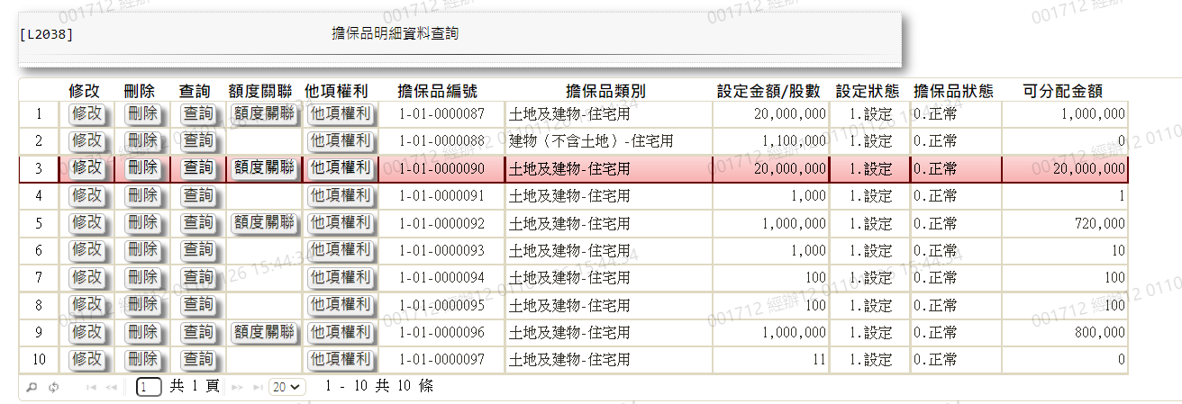

* 輸出畫面資料說明-查詢全部

| 序號 | 欄位型態 | 欄位名稱 | 資料來源 | 輸出/功能說明 |
| --- | --- | --- | --- | --- |
| 1 | 按鈕 | 修改 |  | 1.修改當筆擔保品資料, 依照擔保品大類1.不動產2.動產3.股票4.其他擔保品  分別連結至【L2411不動產擔保品資料登錄】、【L2412動產擔保品資料登錄】、【L2413股票擔保品資料登錄】、【L2414其他擔保品資料登錄】，供修改擔保品資料 |
| 2 | 按鈕 | 刪除 |  | 1.刪除當筆擔保品資料, 依照擔保品大類1.不動產2.動產3.股票4.其他擔保品  分別連結至【L2411不動產擔保品資料登錄】、【L2412動產擔保品資料登錄】、【L2413股票擔保品資料登錄】、【L2414其他擔保品資料登錄】，供刪除擔保品資料 |
| 3 | 按鈕 | 查詢 |  | 1.查詢當筆擔保品資料, 依照擔保品大類1.不動產2.動產3.股票4.其他擔保品  分別連結至【L2911不動產擔保品資料查詢】、【L2912動產擔保品資料查詢】、【L2913股票擔保品資料查詢】、【L2914其他擔保品資料查詢】，供查詢擔保品資料 |
| 4 | 按鈕 | 額度關聯 |  | 1.查詢當筆擔保品額度關聯連結至【L2017額度與擔保品關聯查詢】供查詢擔保品額度關聯資料  2.擔保品與額度關聯檔(ClFac)存在時顯示按鈕，不存在則隱藏 |
| 5 | 按鈕 | 他項權利 |  | 1.查詢當筆擔保品他項權利連結至【L2918擔保品他項權利查詢查詢】供查詢擔保品他項權利資料  2.擔保品為不動產時顯示按鈕，其餘隱藏 |
| 6 | 資料 | 擔保品編號 | ClMain.ClNo | 擔保品編號 |
| 7 | 資料 | 擔保品類別 | ClMain.ClTypeCode | 擔保品類別依據[擔保品主檔(ClMain)]的[擔保品類別(ClTypeCode)]對應  [共用代碼檔(CdCode)]的  [代碼檔代號(DefCode)]  為[ClTypeCode] |
| 8 | 資料 | 設定金額/股數 | 1.ClImm.OwnerName  2.ClStock.SettingBalance  3.ClOther.SettingAmt  4.ClMovables.SettingAmt | 設定金額(金額加千分位)  1.擔保品代號1=1或2  2.擔保品代號1=3或4  3.擔保品代號1=5  4.擔保品代號1=9 |
| 9 | 資料 | 設定狀態 | ClImm.SettingStat、ClStock.SettingStat、  ClOther.SettingStat、  ClMovables.SettingStat | 設定狀態  1.擔保品代號1=1或2  2.擔保品代號1=3或4  3.擔保品代號1=5  4.擔保品代號1=9 |
| 10 | 資料 | 擔保品狀態 | ClImm.ClStat  ClStock.ClStat、  ClOther.ClStat、  ClMovables.ClStat | 擔保品狀態  1.擔保品代號1=1或2  2.擔保品代號1=3或4  3.擔保品代號1=5  4.擔保品代號1=9 |
| 11 | 資料 | 可分配金額 | ClMain.ShareTotal | 可分配金額(金額加千分位) |

* 輸出畫面-查詢(擔保品大類為1.不動產)

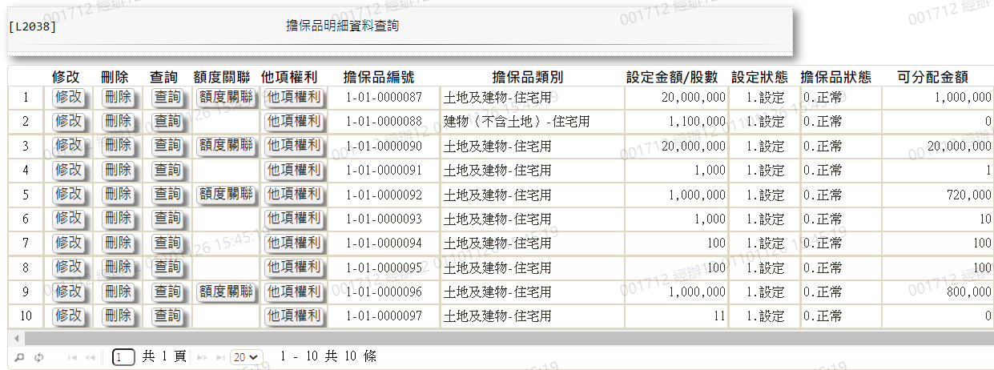

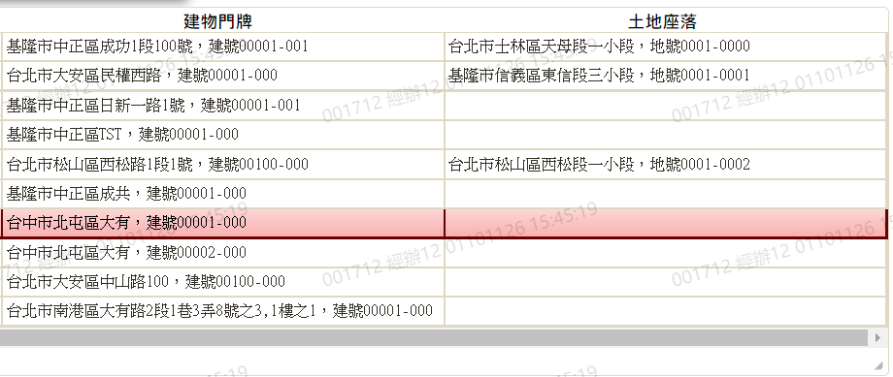

* 輸出畫面資料說明-查詢(擔保品大類為1.不動產)

| 序號 | 欄位型態 | 欄位名稱 | 資料來源 | 輸出/功能說明 |
| --- | --- | --- | --- | --- |
| 1 | 按鈕 | 修改 |  | 1.修改當筆擔保品資料, 依照擔保品大類1.不動產2.動產3.股票4.其他擔保品  分別連結至【L2411不動產擔保品資料登錄】、【L2412動產擔保品資料登錄】、【L2413股票擔保品資料登錄】、【L2414其他擔保品資料登錄】，供修改擔保品資料 |
| 2 | 按鈕 | 刪除 |  | 1.刪除當筆擔保品資料, 依照擔保品大類1.不動產2.動產3.股票4.其他擔保品  分別連結至【L2411不動產擔保品資料登錄】、【L2412動產擔保品資料登錄】、【L2413股票擔保品資料登錄】、【L2414其他擔保品資料登錄】，供刪除擔保品資料 |
| 3 | 按鈕 | 查詢 |  | 1.查詢當筆擔保品資料, 依照擔保品大類1.不動產2.動產3.股票4.其他擔保品  分別連結至【L2911不動產擔保品資料查詢】、【L2912動產擔保品資料查詢】、【L2913股票擔保品資料查詢】、【L2914其他擔保品資料查詢】，供查詢擔保品資料 |
| 4 | 按鈕 | 額度關聯 |  | 1.查詢當筆擔保品額度關聯連結至【L2017額度與擔保品關聯查詢】供查詢擔保品額度關聯資料  2.擔保品與額度關聯檔(ClFac)存在時顯示按鈕，不存在則隱藏 |
| 5 | 按鈕 | 他項權利 |  | 1.查詢當筆擔保品他項權利連結至【L2918擔保品他項權利查詢查詢】供查詢擔保品他項權利資料  2.擔保品為不動產時顯示按鈕，其餘隱藏 |
| 6 | 資料 | 擔保品編號 | ClMain.ClNo | 擔保品編號 |
| 7 | 資料 | 擔保品類別 | ClMain.ClTypeCode | 擔保品類別依據[擔保品主檔(ClMain)]的[擔保品類別(ClTypeCode)]對應  [共用代碼檔(CdCode)]的  [代碼檔代號(DefCode)]  為[ClTypeCode] |
| 8 | 資料 | 設定金額/股數 | 1.ClImm.OwnerName  2.ClStock.SettingBalance  3.ClOther.SettingAmt  4.ClMovables.SettingAmt | 設定金額(金額加千分位)  1.擔保品代號1=1或2  2.擔保品代號1=3或4  3.擔保品代號1=5  4.擔保品代號1=9 |
| 9 | 資料 | 設定狀態 | ClImm.SettingStat、ClStock.SettingStat、  ClOther.SettingStat、  ClMovables.SettingStat | 設定狀態  1.擔保品代號1=1或2  2.擔保品代號1=3或4  3.擔保品代號1=5  4.擔保品代號1=9 |
| 10 | 資料 | 擔保品狀態 | ClImm.ClStat  ClStock.ClStat、  ClOther.ClStat、  ClMovables.ClStat | 擔保品狀態  1.擔保品代號1=1或2  2.擔保品代號1=3或4  3.擔保品代號1=5  4.擔保品代號1=9 |
| 11 | 資料 | 可分配金額 | ClMain.ShareTotal | 可分配金額(金額加千分位) |
| 12 | 資料 | 建物門牌 | ClBuilding.BdLocation | 建物門牌 |
| 13 | 資料 | 土地坐落 | ClLand.LandLocation | 土地坐落 |

* 輸出畫面-查詢(擔保品代號1為1.房地)

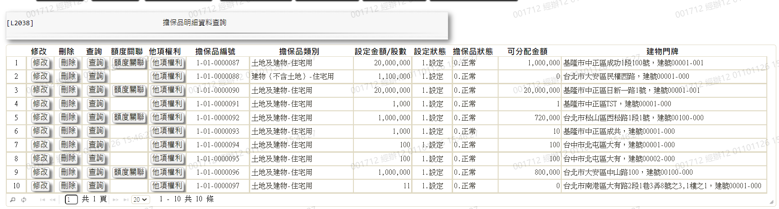

* 輸出畫面資料說明-查詢(擔保品代號1為1.房地)

| 序號 | 欄位型態 | 欄位名稱 | 資料來源 | 輸出/功能說明 |
| --- | --- | --- | --- | --- |
| 1 | 按鈕 | 修改 |  | 1.修改當筆擔保品資料, 依照擔保品大類1.不動產2.動產3.股票4.其他擔保品  分別連結至【L2411不動產擔保品資料登錄】、【L2412動產擔保品資料登錄】、【L2413股票擔保品資料登錄】、【L2414其他擔保品資料登錄】，供修改擔保品資料 |
| 2 | 按鈕 | 刪除 |  | 1.刪除當筆擔保品資料, 依照擔保品大類1.不動產2.動產3.股票4.其他擔保品  分別連結至【L2411不動產擔保品資料登錄】、【L2412動產擔保品資料登錄】、【L2413股票擔保品資料登錄】、【L2414其他擔保品資料登錄】，供刪除擔保品資料 |
| 3 | 按鈕 | 查詢 |  | 1.查詢當筆擔保品資料, 依照擔保品大類1.不動產2.動產3.股票4.其他擔保品  分別連結至【L2911不動產擔保品資料查詢】、【L2912動產擔保品資料查詢】、【L2913股票擔保品資料查詢】、【L2914其他擔保品資料查詢】，供查詢擔保品資料 |
| 4 | 按鈕 | 額度關聯 |  | 1.查詢當筆擔保品額度關聯連結至【L2017額度與擔保品關聯查詢】供查詢擔保品額度關聯資料  2.擔保品與額度關聯檔(ClFac)存在時顯示按鈕，不存在則隱藏 |
| 5 | 按鈕 | 他項權利 |  | 1.查詢當筆擔保品他項權利連結至【L2918擔保品他項權利查詢查詢】供查詢擔保品他項權利資料  2.擔保品為不動產時顯示按鈕，其餘隱藏 |
| 6 | 資料 | 擔保品編號 | ClMain.ClNo | 擔保品編號 |
| 7 | 資料 | 擔保品類別 | ClMain.ClTypeCode | 擔保品類別依據[擔保品主檔(ClMain)]的[擔保品類別(ClTypeCode)]對應  [共用代碼檔(CdCode)]的  [代碼檔代號(DefCode)]  為[ClTypeCode] |
| 8 | 資料 | 設定金額/股數 | 1.ClImm.OwnerName  2.ClStock.SettingBalance  3.ClOther.SettingAmt  4.ClMovables.SettingAmt | 設定金額(金額加千分位)  1.擔保品代號1=1或2  2.擔保品代號1=3或4  3.擔保品代號1=5  4.擔保品代號1=9 |
| 9 | 資料 | 設定狀態 | ClImm.SettingStat、ClStock.SettingStat、  ClOther.SettingStat、  ClMovables.SettingStat | 設定狀態  1.擔保品代號1=1或2  2.擔保品代號1=3或4  3.擔保品代號1=5  4.擔保品代號1=9 |
| 10 | 資料 | 擔保品狀態 | ClImm.ClStat  ClStock.ClStat、  ClOther.ClStat、  ClMovables.ClStat | 擔保品狀態  1.擔保品代號1=1或2  2.擔保品代號1=3或4  3.擔保品代號1=5  4.擔保品代號1=9 |
| 11 | 資料 | 可分配金額 | ClMain.ShareTotal | 可分配金額(金額加千分位) |
| 12 | 資料 | 建物門牌 | ClBuilding.BdLocation | 建物門牌 |

* 輸出畫面-查詢(擔保品代號1為2.土地)

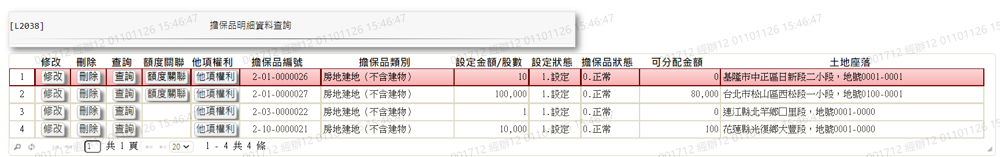

* 輸出畫面資料說明-查詢(擔保品代號1為2.土地)

| 序號 | 欄位型態 | 欄位名稱 | 資料來源 | 輸出/功能說明 |
| --- | --- | --- | --- | --- |
| 1 | 按鈕 | 修改 |  | 1.修改當筆擔保品資料, 依照擔保品大類1.不動產2.動產3.股票4.其他擔保品  分別連結至【L2411不動產擔保品資料登錄】、【L2412動產擔保品資料登錄】、【L2413股票擔保品資料登錄】、【L2414其他擔保品資料登錄】，供修改擔保品資料 |
| 2 | 按鈕 | 刪除 |  | 1.刪除當筆擔保品資料, 依照擔保品大類1.不動產2.動產3.股票4.其他擔保品  分別連結至【L2411不動產擔保品資料登錄】、【L2412動產擔保品資料登錄】、【L2413股票擔保品資料登錄】、【L2414其他擔保品資料登錄】，供刪除擔保品資料 |
| 3 | 按鈕 | 查詢 |  | 1.查詢當筆擔保品資料, 依照擔保品大類1.不動產2.動產3.股票4.其他擔保品  分別連結至【L2911不動產擔保品資料查詢】、【L2912動產擔保品資料查詢】、【L2913股票擔保品資料查詢】、【L2914其他擔保品資料查詢】，供查詢擔保品資料 |
| 4 | 按鈕 | 額度關聯 |  | 1.查詢當筆擔保品額度關聯連結至【L2017額度與擔保品關聯查詢】供查詢擔保品額度關聯資料  2.擔保品與額度關聯檔(ClFac)存在時顯示按鈕，不存在則隱藏 |
| 5 | 按鈕 | 他項權利 |  | 1.查詢當筆擔保品他項權利連結至【L2918擔保品他項權利查詢查詢】供查詢擔保品他項權利資料  2.擔保品為不動產時顯示按鈕，其餘隱藏 |
| 6 | 資料 | 擔保品編號 | ClMain.ClNo | 擔保品編號 |
| 7 | 資料 | 擔保品類別 | ClMain.ClTypeCode | 擔保品類別依據[擔保品主檔(ClMain)]的[擔保品類別(ClTypeCode)]對應  [共用代碼檔(CdCode)]的  [代碼檔代號(DefCode)]  為[ClTypeCode] |
| 8 | 資料 | 設定金額/股數 | 1.ClImm.OwnerName  2.ClStock.SettingBalance  3.ClOther.SettingAmt  4.ClMovables.SettingAmt | 設定金額(金額加千分位)  1.擔保品代號1=1或2  2.擔保品代號1=3或4  3.擔保品代號1=5  4.擔保品代號1=9 |
| 9 | 資料 | 設定狀態 | ClImm.SettingStat、ClStock.SettingStat、  ClOther.SettingStat、  ClMovables.SettingStat | 設定狀態  1.擔保品代號1=1或2  2.擔保品代號1=3或4  3.擔保品代號1=5  4.擔保品代號1=9 |
| 10 | 資料 | 擔保品狀態 | ClImm.ClStat  ClStock.ClStat、  ClOther.ClStat、  ClMovables.ClStat | 擔保品狀態  1.擔保品代號1=1或2  2.擔保品代號1=3或4  3.擔保品代號1=5  4.擔保品代號1=9 |
| 11 | 資料 | 可分配金額 | ClMain.ShareTotal | 可分配金額(金額加千分位) |
| 12 | 資料 | 土地坐落 | ClLand.LandLocation | 土地坐落 |

* 輸出畫面-查詢(擔保品大類為2.動產或擔保品編號1為9.動產)

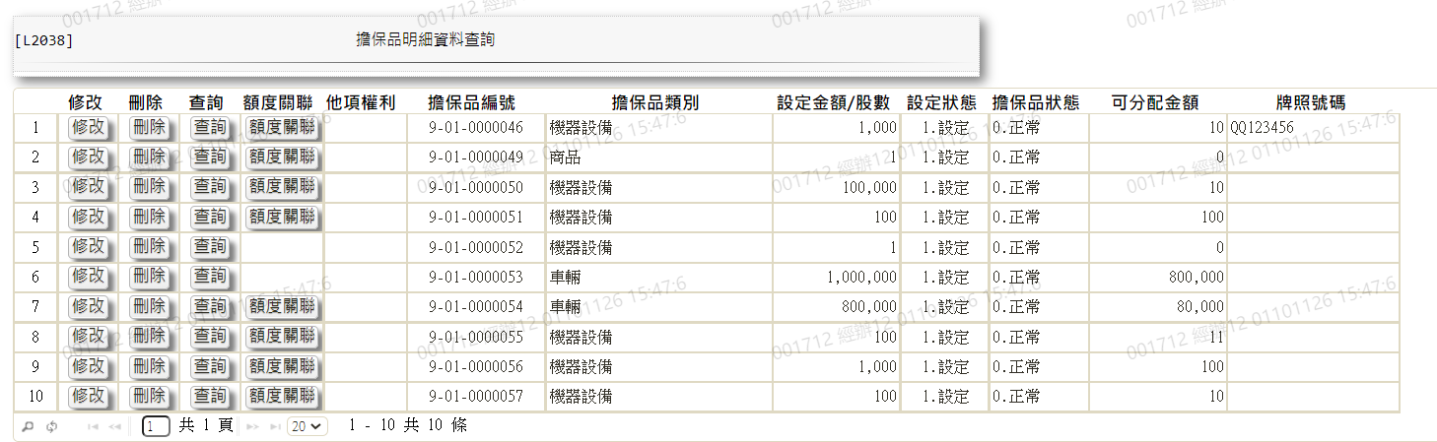

* 輸出畫面資料說明-查詢(擔保品大類為2.動產或擔保品編號1為9.動產)

| 序號 | 欄位型態 | 欄位名稱 | 資料來源 | 輸出/功能說明 |
| --- | --- | --- | --- | --- |
| 1 | 按鈕 | 修改 |  | 1.修改當筆擔保品資料, 依照擔保品大類1.不動產2.動產3.股票4.其他擔保品  分別連結至【L2411不動產擔保品資料登錄】、【L2412動產擔保品資料登錄】、【L2413股票擔保品資料登錄】、【L2414其他擔保品資料登錄】，供修改擔保品資料 |
| 2 | 按鈕 | 刪除 |  | 1.刪除當筆擔保品資料, 依照擔保品大類1.不動產2.動產3.股票4.其他擔保品  分別連結至【L2411不動產擔保品資料登錄】、【L2412動產擔保品資料登錄】、【L2413股票擔保品資料登錄】、【L2414其他擔保品資料登錄】，供刪除擔保品資料 |
| 3 | 按鈕 | 查詢 |  | 1.查詢當筆擔保品資料, 依照擔保品大類1.不動產2.動產3.股票4.其他擔保品  分別連結至【L2911不動產擔保品資料查詢】、【L2912動產擔保品資料查詢】、【L2913股票擔保品資料查詢】、【L2914其他擔保品資料查詢】，供查詢擔保品資料 |
| 4 | 按鈕 | 額度關聯 |  | 1.查詢當筆擔保品額度關聯連結至【L2017額度與擔保品關聯查詢】供查詢擔保品額度關聯資料  2.擔保品與額度關聯檔(ClFac)存在時顯示按鈕，不存在則隱藏 |
| 5 | 按鈕 | 他項權利 |  | 1.查詢當筆擔保品他項權利連結至【L2918擔保品他項權利查詢查詢】供查詢擔保品他項權利資料  2.擔保品為不動產時顯示按鈕，其餘隱藏 |
| 6 | 資料 | 擔保品編號 | ClMain.ClNo | 擔保品編號 |
| 7 | 資料 | 擔保品類別 | ClMain.ClTypeCode | 擔保品類別依據[擔保品主檔(ClMain)]的[擔保品類別(ClTypeCode)]對應  [共用代碼檔(CdCode)]的  [代碼檔代號(DefCode)]  為[ClTypeCode] |
| 8 | 資料 | 設定金額/股數 | 1.ClImm.OwnerName  2.ClStock.SettingBalance  3.ClOther.SettingAmt  4.ClMovables.SettingAmt | 設定金額(金額加千分位)  1.擔保品代號1=1或2  2.擔保品代號1=3或4  3.擔保品代號1=5  4.擔保品代號1=9 |
| 9 | 資料 | 設定狀態 | ClImm.SettingStat、ClStock.SettingStat、  ClOther.SettingStat、  ClMovables.SettingStat | 設定狀態  1.擔保品代號1=1或2  2.擔保品代號1=3或4  3.擔保品代號1=5  4.擔保品代號1=9 |
| 10 | 資料 | 擔保品狀態 | ClImm.ClStat  ClStock.ClStat、  ClOther.ClStat、  ClMovables.ClStat | 擔保品狀態  1.擔保品代號1=1或2  2.擔保品代號1=3或4  3.擔保品代號1=5  4.擔保品代號1=9 |
| 11 | 資料 | 可分配金額 | ClMain.ShareTotal | 可分配金額(金額加千分位) |

* 輸出畫面-查詢(擔保品大類為3.股票或擔保品編號1為3.股票

或擔保品編號1為4.其他有價證券)

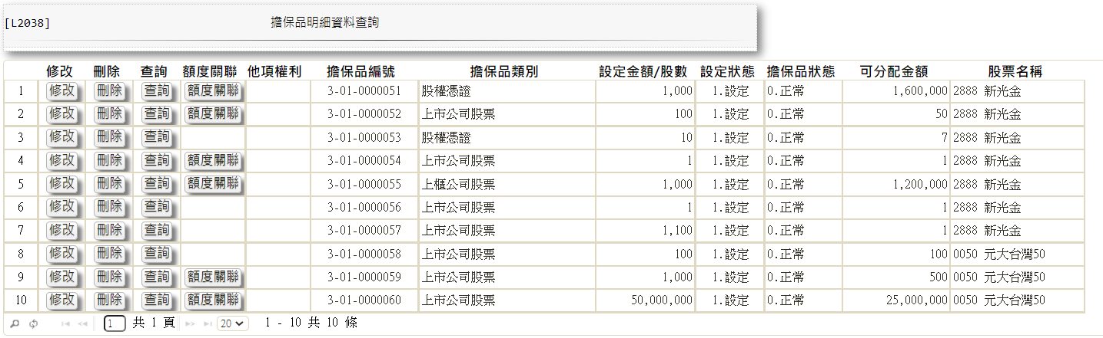

* 輸出畫面資料說明-查詢(擔保品大類為3.股票或擔保品編號1為3.股票

或擔保品編號1為4.其他有價證券)

| 序號 | 欄位型態 | 欄位名稱 | 資料來源 | 輸出/功能說明 |
| --- | --- | --- | --- | --- |
| 1 | 按鈕 | 修改 |  | 1.修改當筆擔保品資料, 依照擔保品大類1.不動產2.動產3.股票4.其他擔保品  分別連結至【L2411不動產擔保品資料登錄】、【L2412動產擔保品資料登錄】、【L2413股票擔保品資料登錄】、【L2414其他擔保品資料登錄】，供修改擔保品資料 |
| 2 | 按鈕 | 刪除 |  | 1.刪除當筆擔保品資料, 依照擔保品大類1.不動產2.動產3.股票4.其他擔保品  分別連結至【L2411不動產擔保品資料登錄】、【L2412動產擔保品資料登錄】、【L2413股票擔保品資料登錄】、【L2414其他擔保品資料登錄】，供刪除擔保品資料 |
| 3 | 按鈕 | 查詢 |  | 1.查詢當筆擔保品資料, 依照擔保品大類1.不動產2.動產3.股票4.其他擔保品  分別連結至【L2911不動產擔保品資料查詢】、【L2912動產擔保品資料查詢】、【L2913股票擔保品資料查詢】、【L2914其他擔保品資料查詢】，供查詢擔保品資料 |
| 4 | 按鈕 | 額度關聯 |  | 1.查詢當筆擔保品額度關聯連結至【L2017額度與擔保品關聯查詢】供查詢擔保品額度關聯資料  2.擔保品與額度關聯檔(ClFac)存在時顯示按鈕，不存在則隱藏 |
| 5 | 按鈕 | 他項權利 |  | 1.查詢當筆擔保品他項權利連結至【L2918擔保品他項權利查詢查詢】供查詢擔保品他項權利資料  2.擔保品為不動產時顯示按鈕，其餘隱藏 |
| 6 | 資料 | 擔保品編號 | ClMain.ClNo | 擔保品編號 |
| 7 | 資料 | 擔保品類別 | ClMain.ClTypeCode | 擔保品類別依據[擔保品主檔(ClMain)]的[擔保品類別(ClTypeCode)]對應  [共用代碼檔(CdCode)]的  [代碼檔代號(DefCode)]  為[ClTypeCode] |
| 8 | 資料 | 設定金額/股數 | 1.ClImm.OwnerName  2.ClStock.SettingBalance  3.ClOther.SettingAmt  4.ClMovables.SettingAmt | 設定金額(金額加千分位)  1.擔保品代號1=1或2  2.擔保品代號1=3或4  3.擔保品代號1=5  4.擔保品代號1=9 |
| 9 | 資料 | 設定狀態 | ClImm.SettingStat、ClStock.SettingStat、  ClOther.SettingStat、  ClMovables.SettingStat | 設定狀態  1.擔保品代號1=1或2  2.擔保品代號1=3或4  3.擔保品代號1=5  4.擔保品代號1=9 |
| 10 | 資料 | 擔保品狀態 | ClImm.ClStat  ClStock.ClStat、  ClOther.ClStat、  ClMovables.ClStat | 擔保品狀態  1.擔保品代號1=1或2  2.擔保品代號1=3或4  3.擔保品代號1=5  4.擔保品代號1=9 |
| 11 | 資料 | 可分配金額 | ClMain.ShareTotal | 可分配金額(金額加千分位) |
| 12 | 資料 | 股票名稱 | ClStock.StockCode | 股票名稱依據[擔保品股票檔(ClStock)]的[股票代號(StockCode)]對應[共用代碼檔(CdCode)]的[代碼檔代號(DefCode)]為[StockCode] |

* 輸出畫面-查詢(擔保品大類為4.其他擔保品或擔保品編號1為5.銀行保證)

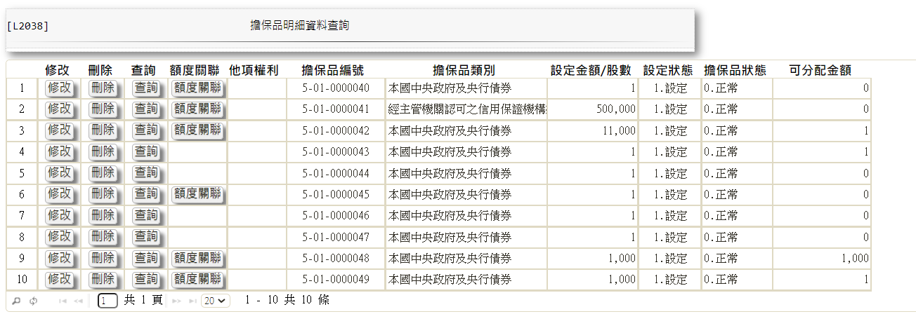

* 輸出畫面資料說明-查詢(擔保品大類為4.其他擔保品或擔保品編號1為5.銀行保證)

| 序號 | 欄位型態 | 欄位名稱 | 資料來源 | 輸出/功能說明 |
| --- | --- | --- | --- | --- |
| 1 | 按鈕 | 修改 |  | 1.修改當筆擔保品資料, 依照擔保品大類1.不動產2.動產3.股票4.其他擔保品  分別連結至【L2411不動產擔保品資料登錄】、【L2412動產擔保品資料登錄】、【L2413股票擔保品資料登錄】、【L2414其他擔保品資料登錄】，供修改擔保品資料 |
| 2 | 按鈕 | 刪除 |  | 1.刪除當筆擔保品資料, 依照擔保品大類1.不動產2.動產3.股票4.其他擔保品  分別連結至【L2411不動產擔保品資料登錄】、【L2412動產擔保品資料登錄】、【L2413股票擔保品資料登錄】、【L2414其他擔保品資料登錄】，供刪除擔保品資料 |
| 3 | 按鈕 | 查詢 |  | 1.查詢當筆擔保品資料, 依照擔保品大類1.不動產2.動產3.股票4.其他擔保品  分別連結至【L2911不動產擔保品資料查詢】、【L2912動產擔保品資料查詢】、【L2913股票擔保品資料查詢】、【L2914其他擔保品資料查詢】，供查詢擔保品資料 |
| 4 | 按鈕 | 額度關聯 |  | 1.查詢當筆擔保品額度關聯連結至【L2017額度與擔保品關聯查詢】供查詢擔保品額度關聯資料  2.擔保品與額度關聯檔(ClFac)存在時顯示按鈕，不存在則隱藏 |
| 5 | 按鈕 | 他項權利 |  | 1.查詢當筆擔保品他項權利連結至【L2918擔保品他項權利查詢查詢】供查詢擔保品他項權利資料  2.擔保品為不動產時顯示按鈕，其餘隱藏 |
| 6 | 資料 | 擔保品編號 | ClMain.ClNo | 擔保品編號 |
| 7 | 資料 | 擔保品類別 | ClMain.ClTypeCode | 擔保品類別依據[擔保品主檔(ClMain)]的[擔保品類別(ClTypeCode)]對應  [共用代碼檔(CdCode)]的  [代碼檔代號(DefCode)]  為[ClTypeCode] |
| 8 | 資料 | 設定金額/股數 | 1.ClImm.OwnerName  2.ClStock.SettingBalance  3.ClOther.SettingAmt  4.ClMovables.SettingAmt | 設定金額(金額加千分位)  1.擔保品代號1=1或2  2.擔保品代號1=3或4  3.擔保品代號1=5  4.擔保品代號1=9 |
| 9 | 資料 | 設定狀態 | ClImm.SettingStat、ClStock.SettingStat、  ClOther.SettingStat、  ClMovables.SettingStat | 設定狀態  1.擔保品代號1=1或2  2.擔保品代號1=3或4  3.擔保品代號1=5  4.擔保品代號1=9 |
| 10 | 資料 | 擔保品狀態 | ClImm.ClStat  ClStock.ClStat、  ClOther.ClStat、  ClMovables.ClStat | 擔保品狀態  1.擔保品代號1=1或2  2.擔保品代號1=3或4  3.擔保品代號1=5  4.擔保品代號1=9 |
| 11 | 資料 | 可分配金額 | ClMain.ShareTotal | 可分配金額(金額加千分位) |

* 選單1/L6064

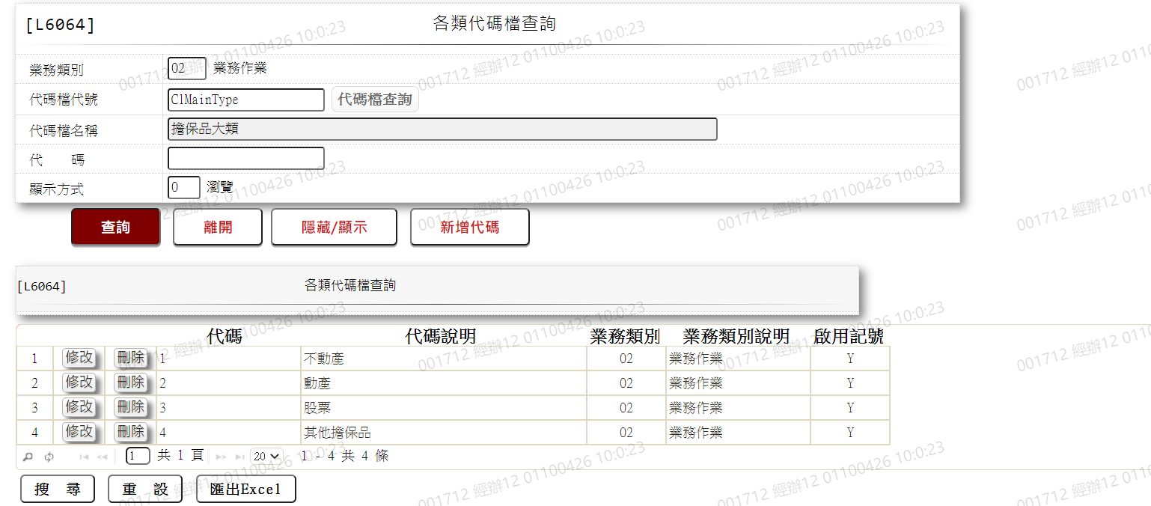

* 選單2/L6064

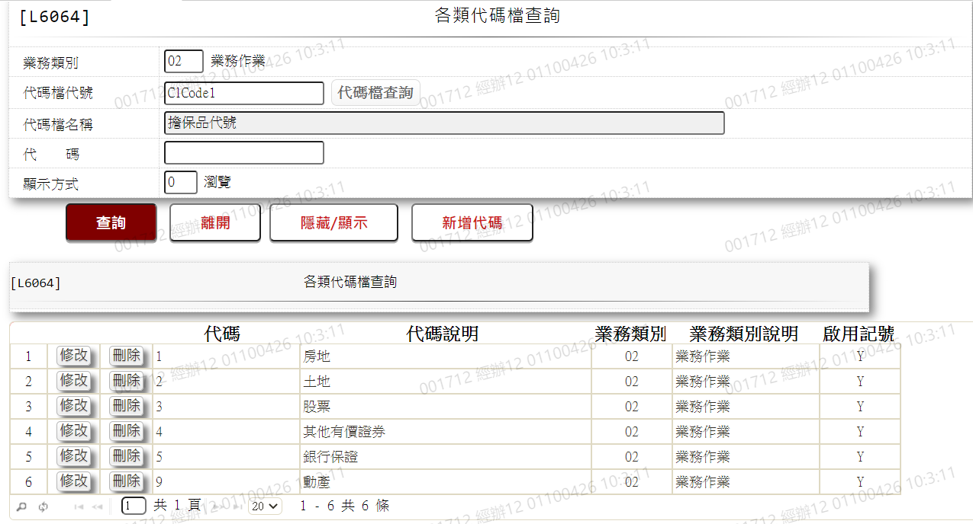

* 選單3/L6064

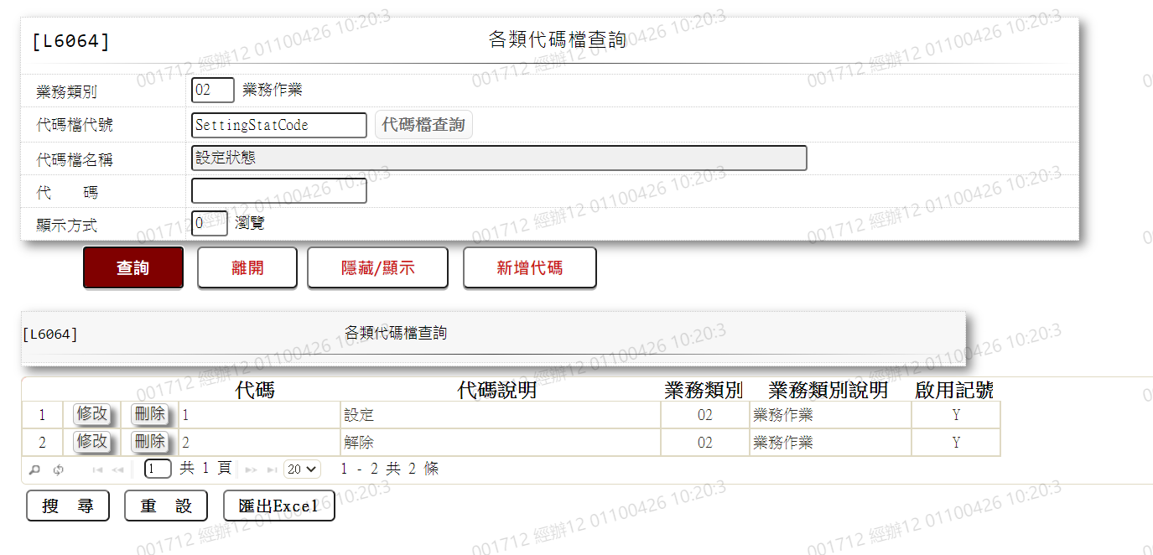

* 選單4/L6064

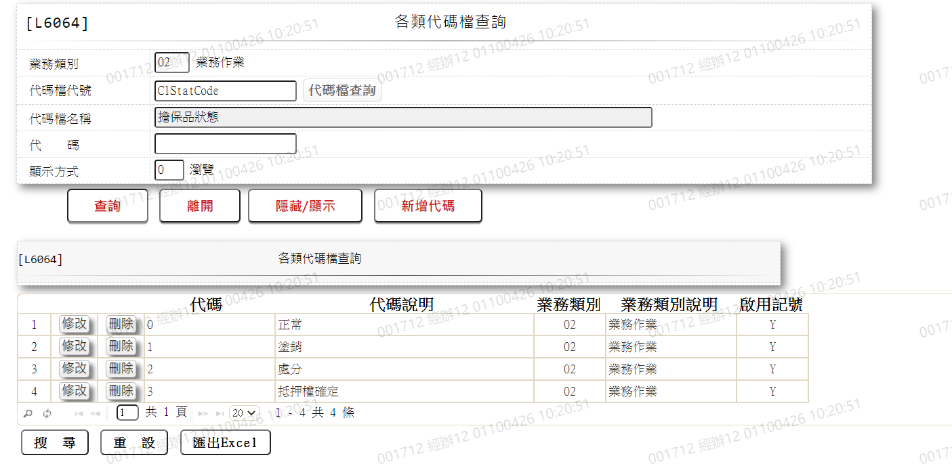

### L2039擔保品重評明細資料查詢 ***

* 功能說明

|  |  |
| --- | --- |
| 功能名稱 | 擔保品重評明細資料查詢 |
| 進入條件 | 查詢或異動擔保品重評資料時 |
| 基本流程 | 1.參考「作業流程.擔保品.擔保品重評作業」流程 2.查詢[擔保品重評資料檔(ClEva)]  3.依據輸入查詢條件,輸出查詢資料  (1).[擔保品代號1(ClCode1)] = 輸入條件「代號1」  (2).[擔保品代號2(ClCode2)] = 輸入條件「代號2」  (3).[擔保品編號(ClNo)] = 輸入條件「擔保品編號」  4.資料排序:  (1).[鑑估序號(EvaNo)](由小到大排序) |
| 選用流程 |  |
| 例外流程 |  |
| 執行後狀況 | 1.提供資料查詢輸出 |
| 特別需求 |  |
| 參考 |  |

* Table List:

|  |  |  |
| --- | --- | --- |
| 序號 | 名稱 | 說明 |
| 1 | ClEva | 擔保品重評資料檔 |

* UI畫面

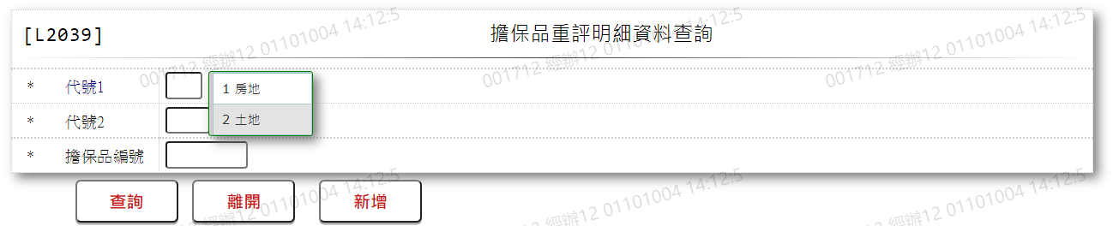

* 輸入畫面按鈕說明

|  |  |  |
| --- | --- | --- |
| 序號 | 按鈕名稱 | 功能說明 |
| 1 | 查詢 | 1.依據輸入條件查詢資料  <<檢查說明>>  2.依「代號1」、「代號2」、「擔保品編號」查詢檢核該[擔保品代  號1(ClCode1)]、[擔保品代號2(ClCode2)]、[擔保品編號  (ClNo)]是否存在[擔保品重評資料檔(ClEva)]，不存在則顯示  錯誤訊息" E0001:查詢資料不存在"  <<成功處理說明>>  3.依查詢條件顯示查詢結果 |
| 2 | 離開 | 1.關閉此畫面 |
| 3 | 隱藏/顯示 | 1.查詢成功時顯示，供輸入條件切換隱藏及顯示 |
| 4 | 新增 | 1.連結至【L2480擔保品重評資料登錄】，供新增擔保品重評資料 |
| 5 | 擔保品額度關聯 | 1.查詢成功時顯示，連結至【L2017擔保品與額度關聯查詢】，供查詢擔保品額度關聯資料 |

* 輸入畫面資料說明

| 序號 | 欄位 | 說明 | | | | | 處理邏輯及注意事項 |
| --- | --- | --- | --- | --- | --- | --- | --- |
| 欄位長度 | 預設值 | 選單內容 | 必填 | R/W |
| 1 | 代號1 | 1 |  | 1:房地  2:土地 | V | W | 1.限輸入代碼,檢核條件：依選單/V(H) |
| 2 | 代號2 | 2 |  | 1.代碼1=[1:房地]時  下拉選單依據CdCode的DefCode=CdCode. ClCode21  [選單1/L6064]  限[啟用記號(Enable)]=[Y.啟用]  2.代碼1 = [2:土地]時  下拉選單依據CdCode的DefCode=CdCode. ClCode22  [選單2/L6064]  限[啟用記號(Enable)]=[Y.啟用] | V | W | 1.限輸入代碼,檢核條件：依選單/V(H) |
| 3 | 擔保品號碼 | 7 |  |  | V | W | 1.限輸入數字,檢核條件：不可為0/V(2) |

* 輸出畫面

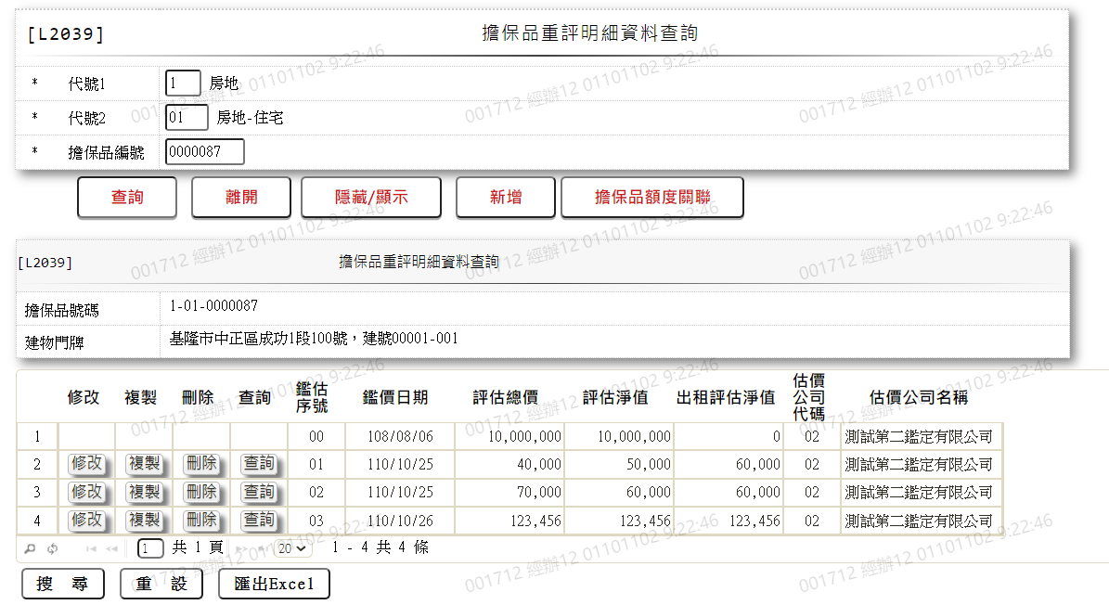

* 輸出畫面資料說明

|  |  |  |  |  |
| --- | --- | --- | --- | --- |
| 序號 | 欄位型態 | 欄位名稱 | 資料來源 | 輸出/功能說明 |
| 1 | 資料 | 擔保品號碼 | ClEva.ClCode1+  ClEva.ClCode2+  ClEva.ClNo | 擔保品號碼 |
| 2 | 資料 | 建物門牌 | ClBuilding. BdLocation+ ClBuilding.BdNo1+ ClBuilding.BdNo2 | 建物門牌 |
| 明細 | | | | |
| 1 | 按鈕 | 修改 |  | 1.修改當筆擔保品重評明細資料, 連結至【L2480擔保品重評資料登錄】，供修改擔保品重評明細資料 |
| 2 | 按鈕 | 複製 |  | 1.複製當筆擔保品重評明細資料, 連結至【L2480擔保品重評資料登錄】，供新增擔保品重評明細資料 |
| 3 | 按鈕 | 刪除 |  | 1.刪除當筆擔保品重評明細資料, 連結至【L2480擔保品重評資料登錄】，供刪除擔保品重評明細資料 |
| 4 | 按鈕 | 查詢 |  | 1.查詢當筆擔保品重評明細資料, 連結至【L2480擔保品重評資料登錄】，供查詢擔保品重評明細資料 |
| 5 | 資料 | 鑑估序號 | ClEva.EvaNo | 鑑估序號 |
| 6 | 資料 | 鑑價日期 | ClEva.EvaDate | 鑑價日期(YYY/MM/DD) |
| 7 | 資料 | 評估總價 | ClEva.EvaAmt | 評估總價(金額加千分位) |
| 8 | 資料 | 評估淨值 | ClEva.EvaNetWorth | 評估淨值(金額加千分位) |
| 9 | 資料 | 出租評估淨值 | ClEva.RentEvaValue | 出租評估淨值(金額加千分位) |
| 10 | 資料 | 估價公司代碼 | ClEva.EvaCompanyId | 估價公司代碼 |
| 11 | 資料 | 估價公司名稱 | ClEva.EvaCompanyName | 估價公司名稱 |

* 選單1/L6064

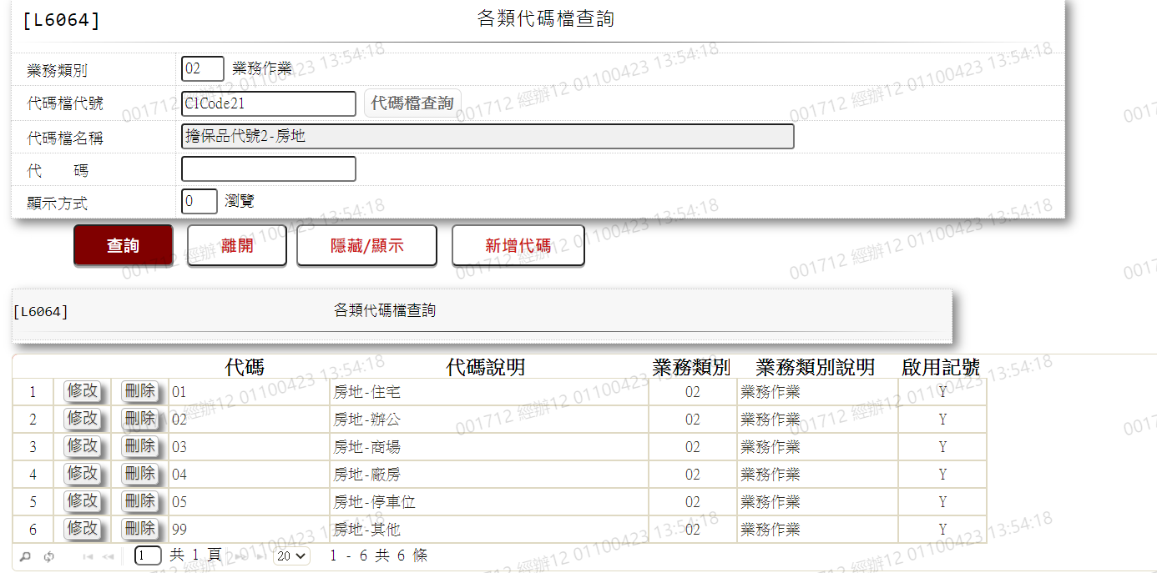

* 選單2/L6064

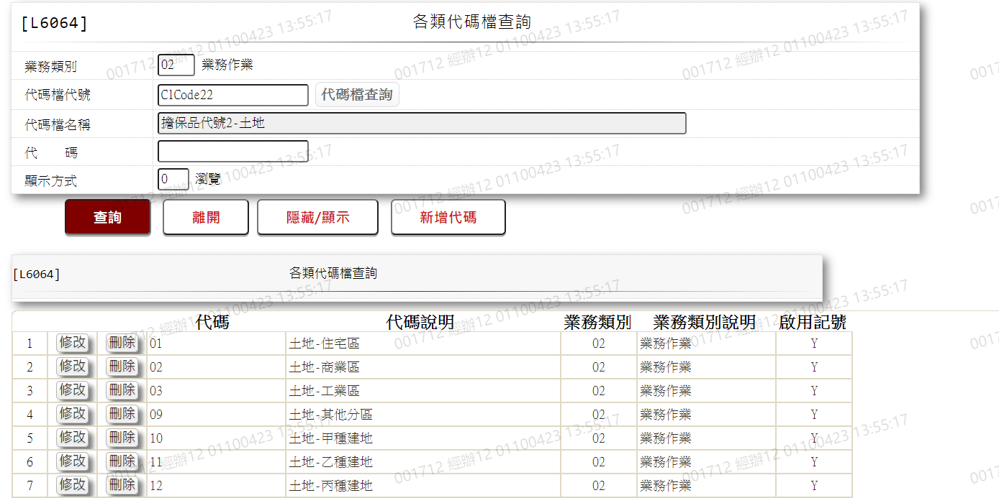

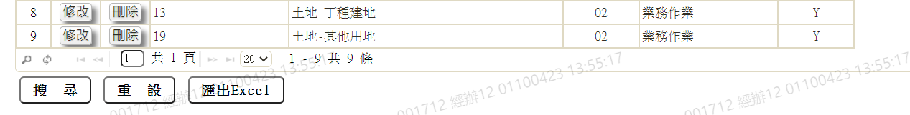

### L2040 擔保品號碼新舊對照查詢

* 功能說明

|  |  |
| --- | --- |
| 功能名稱 | 擔保品號碼新舊對照查詢 |
| 進入條件 | 查詢擔保品號碼新舊對照資料時 |
| 基本流程 | 1.參考「作業流程.擔保品」流程 2.查詢[擔保品編號新舊對照檔(ClNoMap)]  3.依據輸入查詢條件,輸出查詢資料  (1).[擔保品代號1(ClCode1)] = 輸入條件「代號1」  (2).[擔保品代號2(ClCode2)] = 輸入條件「代號2」  (3).[擔保品編號(ClNo)] = 輸入條件「擔保品編號」  4.資料排序:  (1).[原擔保品代號1(GdrId1)](由小到大排序)  (1).[原擔保品代號2(GdrId1)](由小到大排序)  (1).[原擔保品編號(GdrNum)](由小到大排序) |
| 選用流程 |  |
| 例外流程 |  |
| 執行後狀況 | 1.提供資料查詢輸出 |
| 特別需求 |  |
| 參考 |  |

* Table List:

|  |  |  |
| --- | --- | --- |
| 序號 | 名稱 | 說明 |
| 1 | ClNoMap | 擔保品編號新舊對照檔 |
| 2 | ClFac | 擔保品與額度關聯檔 |
| 3 | ClBuilding | 擔保品不動產建物檔 |

* UI畫面

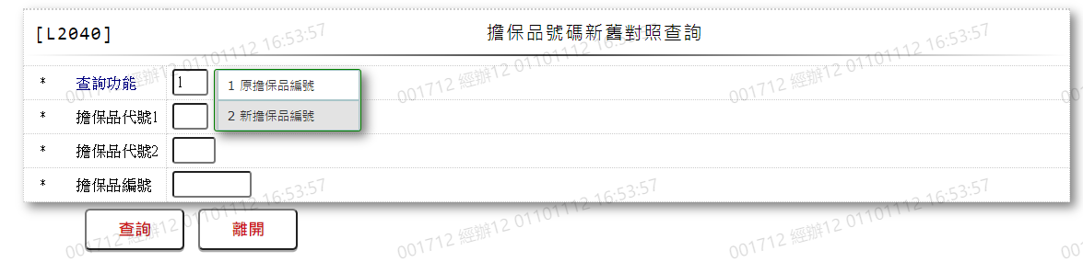

* 輸入畫面按鈕說明

|  |  |  |
| --- | --- | --- |
| 序號 | 按鈕名稱 | 功能說明 |
| 1 | 查詢 | 1.依據輸入條件查詢資料  <<檢查說明>>  2.依「擔保品代號1」、「擔保品代號2」、「擔保品編號」查詢檢核該[擔保品代號1(ClCode1)]、[擔保品代號2(ClCode2)]、[擔保品編號(ClNo)]是否存在[擔保品編號新舊對照檔(ClNoMap )]，不存在則顯示錯誤訊息" E0001:查詢資料不存在"  <<成功處理說明>>  3.依查詢條件顯示查詢結果 |
| 2 | 離開 | 1.關閉此畫面 |
| 3 | 隱藏/顯示 | 1.查詢成功時顯示，供輸入條件切換隱藏及顯示 |

* 輸入畫面資料說明

| 序號 | 欄位 | 說明 | | | | | 處理邏輯及注意事項 |
| --- | --- | --- | --- | --- | --- | --- | --- |
| 欄位長度 | 預設值 | 選單內容 | 必填 | R/W |
| 1 | 查詢功能 | 1 | 1 | 1.原擔保品編號  2.新擔保品編號 | V | W | 1.限輸入代碼,檢核條件：依選單/V(H) |
| 2 | 擔保品代號1 | 1 |  |  | V | W | 1.限輸入數字,檢核條件：不可為0/V(2) |
| 3 | 擔保品代號2 | 2 |  |  | V | W | 1.限輸入數字,檢核條件：不可為0/V(2) |
| 4 | 擔保品號碼 | 7 |  |  | V | W | 1.限輸入數字,檢核條件：不可為0/V(2) |

* 輸出畫面

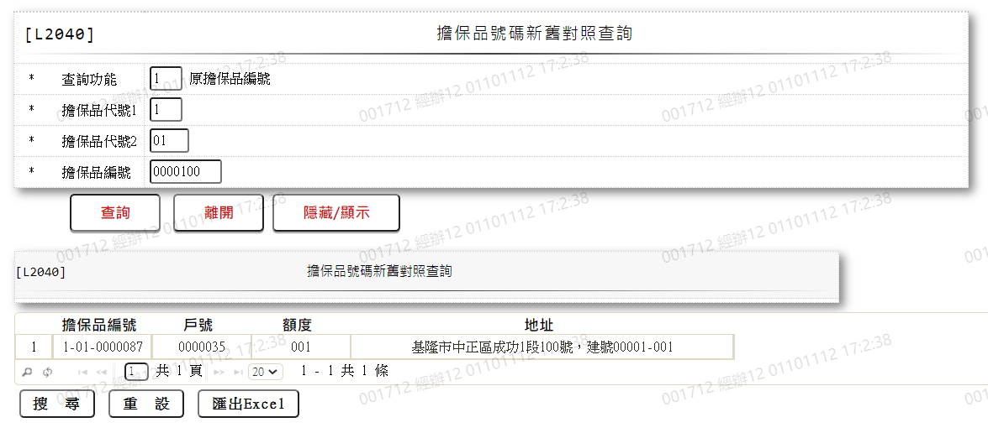

* 輸出畫面資料說明

|  |  |  |  |  |
| --- | --- | --- | --- | --- |
| 序號 | 欄位型態 | 欄位名稱 | 資料來源 | 輸出/功能說明 |
| 1 | 資料 | 擔保品編號 | 1.ClNoMap.ClCode1  + ClNoMap.ClCode2  + ClNoMap.ClNo  2.ClNoMap.GdrId1  + ClNoMap.GdrId2  + ClNoMap.GdrNum | 擔保品編號  1.依[查詢功能]=  [1:原擔保品編號查詢]  2.依[查詢功能]=  [2:新擔保品編號查詢] |
| 2 | 資料 | 戶號 | ClFac.CustNo | 戶號 |
| 3 | 資料 | 額度 | ClEva.FacmNo | 額度 |
| 4 | 資料 | 地址 | ClBuilding.BdLocation | 地址 |

### L2411不動產擔保品資料登錄 ***

* 功能說明

|  |  |
| --- | --- |
| 功能名稱 | 不動產擔保品資料登錄 |
| 進入條件 | 1.維謢不動產擔保品等資料。  2.需由入口交易【L2038擔保品明細資料查詢】進入 |
| 基本流程 | 1.參考「作業流程.擔保品」流程 2.維護[擔保品主檔(ClMain)]  3.依據功能選項處理:  (1).新增:新增全新不動產擔保品資料  (2).修改:修改指定不動產擔保品資料  (3).刪除:刪除指定不動產擔保品資料 |
| 選用流程 |  |
| 例外流程 |  |
| 執行後狀況 |  |
| 特別需求 | 1.修改時,異動原因及內容會記錄於「資料變更紀錄檔(TxDataLog)」,可至「L6932 資料變更交易查詢」查詢異動內容記錄內容  2.Eloan上送擔保品時，若鑑價日期不同自動新增擔保品重評資料，並依計件代碼mapping重評原因代碼 |
| 參考 |  |

* Table List:

|  |  |  |
| --- | --- | --- |
| 序號 | 名稱 | 說明 |
| 1 | ClImm | 擔保品不動產檔 |
| 2 | ClMain | 擔保品主檔 |
| 3 | CustMain | 客戶資料主檔 |
| 4 | CdCl | 擔保品代號檔 |
| 5 | CdCity | 地區別代碼檔 |
| 6 | CdArea | 縣市與鄉鎮區對照檔 |
| 7 | ClBuilding | 擔保品不動產建物檔 |
| 8 | ClBuildingOwner | 擔保品建物所有權人檔 |
| 9 | ClLand | 擔保品不動產土地檔 |
| 10 | ClLandOwner | 擔保品土地所有權人檔 |
| 11 | ClNoMap | 擔保品編號新舊對照檔 |
| 12 | ClOwnerRelation | 擔保品所有權人與授信戶關係檔 |
| 13 | ClImmRankDetail | 擔保品不動產檔設定順位明細 |
| 14 | ClParkingType | 擔保品停車位型式檔 |
| 15 | ClEva | 擔保品重評資料檔 |

* UI畫面-新增

輸入畫面：

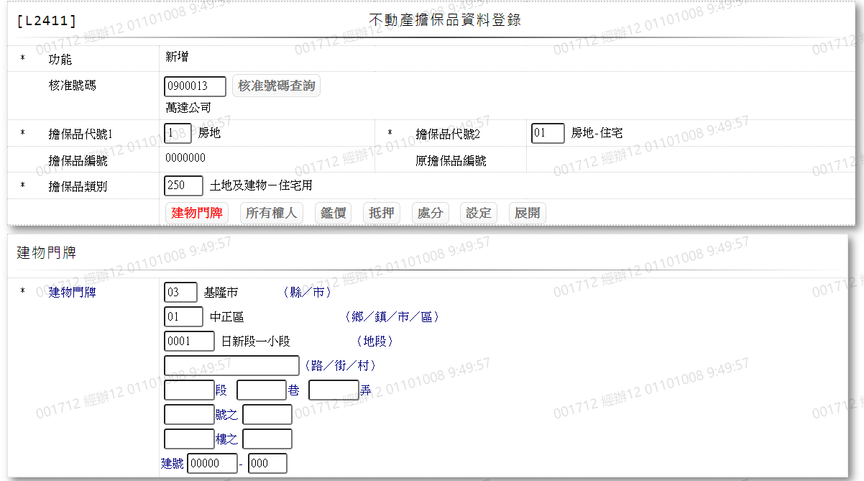

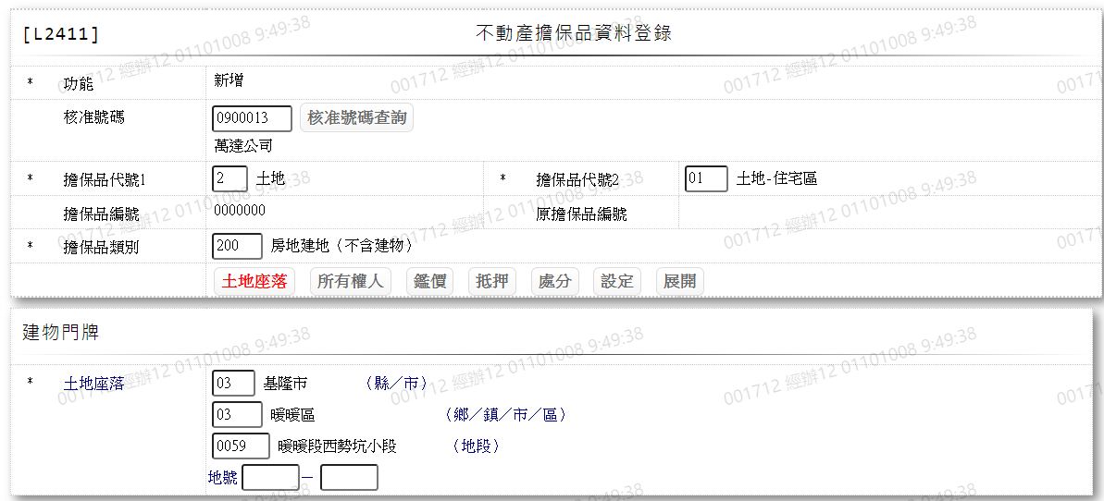

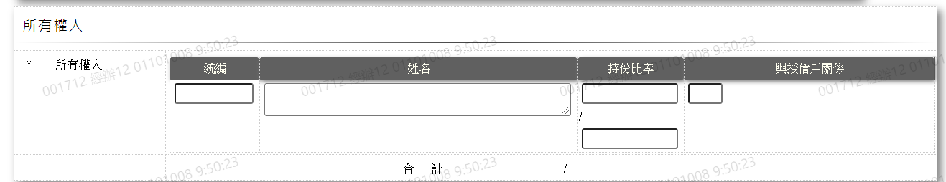

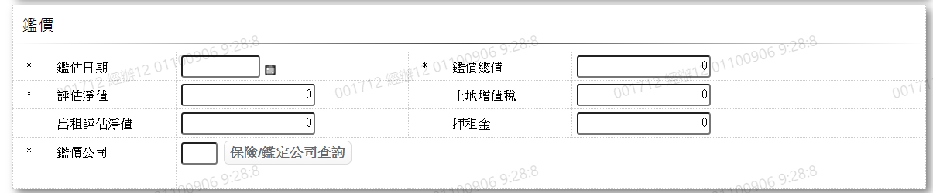

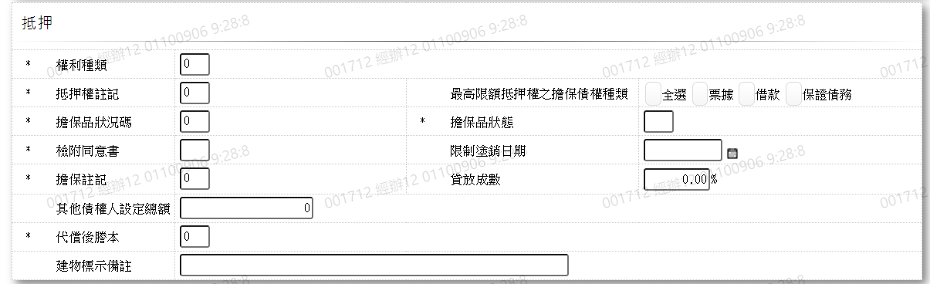

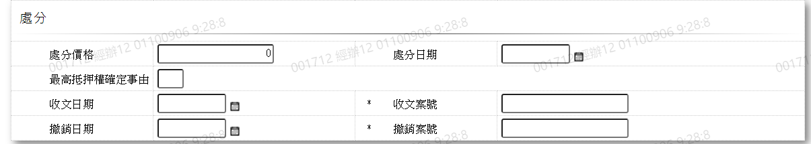

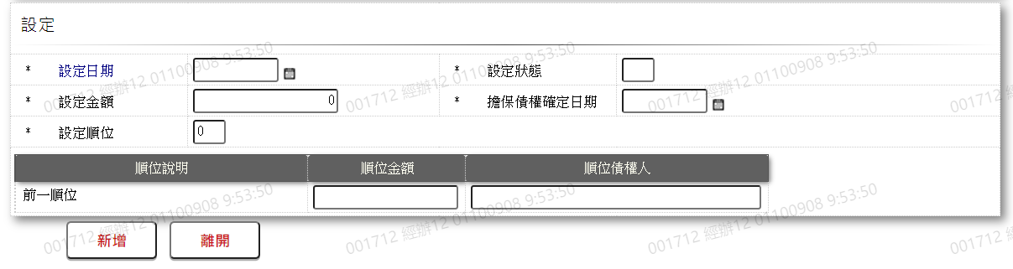

* 輸入畫面按鈕說明-新增

|  |  |  |
| --- | --- | --- |
| 序號 | 按鈕名稱 | 功能說明 |
| 1 | 新增 | 1.【L2038擔保品明細資料查詢】功能點「不動產新增」時顯示。  <<檢查說明>>  2.檢核[建物門牌]或[土地座落]是否唯一，若存在丟出訊息  "**建物門牌之建物所有權人相同，修改擔保品內容**"或  "**土地座落之土地所有權人相同，修改擔保品內容**"  3.檢核[擔保品代號1(ClCode1)]、[擔保品代號2(ClCode2)]、[擔  保品編號(ClNo)]是否存在[擔保品主檔(ClMain)]，若存在則顯  示錯誤訊息"E0002:新增資料已存在"  4.檢核[統一編號(CustId)]或[戶號(CustNo)]是否存在於[客戶  資料主檔(CustMain)]，不存在則顯示錯誤訊息"E0001:查詢資  料不存在"  5.新增[擔保品主檔(ClMain)]，新增失敗時顯示錯誤訊息  "E0005:新增資料時，發生錯誤"  6.新增[擔保品不動產檔(ClImm)]，新增失敗時顯示錯誤訊息  "E0005:新增資料時，發生錯誤"  7.依[擔保品代號1]檢核:  (1).[擔保品代號1] = [1.房地]時新增[擔保品不動產建物檔主  檔(ClBuilding)]，新增失敗時顯示錯誤訊息"E0005:新增  資料時，發生錯誤"  (1-1).新增[擔保品建物所有權人檔(ClBuildingOwner)]，新增  失敗時顯示錯誤訊息"E2009:新增資料時，發生錯誤"  (2).[擔保品代號1] = [2.土地]新增[擔保品不動產土地主檔  (ClLand)]，新增失敗時顯示錯誤訊息"E0005:新增資料  時，發生錯誤"  (2-1).新增[擔保品土地所有權人檔(ClLandOwner)]，新增  失敗時顯示錯誤訊息"E0005:新增資料時，發生錯誤"  <<成功處理說明>>  8.[擔保品編號(ClNo)]由電腦產生，取[擔保品編號  (ClNo)]最後使用碼+1  9.新增[擔保品主檔(ClMain)]資料  10.新增[擔保品不動產檔(ClImm)]資料  11.新增[擔保品不動產建物檔主檔(ClBuilding)]資料  12.新增[擔保品建物所有權人檔(ClBuildingOwner)]資料  13.新增[擔保品不動產土地主檔(ClLand)]資料  14.新增[擔保品土地所有權人檔(ClLandOwner)]資料 |
| 2 | 離開 | 1.關閉此畫面 |
| 3 | 重新交易 | 1.功能新增且交易成功時顯示,重新輸入另一筆不動產新增資料 |
| 4 | 不動產建物擔保品資料登錄 | 1.功能新增且交易成功時顯示,連結至【L2415不動產建物擔保品資料登錄】，供新增建物資料 |
| 5 | 不動產土地擔保品資料登錄 | 1.功能新增且交易成功時顯示,連結至【L2416不動產土地擔保品資料登錄】，供新增土地資料 |
| 6 | 保險單 | 1.功能新增且交易成功時，擔保品為房地時顯示, 連結至【L4610保險單明細資料登錄】，供新增保險資料 |

* 輸入畫面資料說明-新增

| 序號 | 欄位 | 說明 | | | | | 處理邏輯及注意事項 |
| --- | --- | --- | --- | --- | --- | --- | --- |
| 欄位長度 | 預設值 | 選單內容 | 必填 | R/W |
| 1 | 功能 |  | 新增 |  |  | R |  |
| 2 | 核准號碼 | 7 |  |  |  | W | 1.限輸入數字  2.若有輸入檢查[核准號碼(ApplNo)]是否存在[額度主檔(FacMain)]，不存在則顯示錯誤訊息"E0001:查詢資料不存在"  3.FacMain.ApplNo |
|  | 核准號碼查詢 | 按鈕 |  |  |  |  | 連結至【L2016核准號碼明細資料查詢】供查詢,帶回[核准號碼] |
| 3 | 擔保品代號1 | 1 |  | 1: 房地  2: 土地 | V | W | 1.限輸入代碼,檢核條件：依選單/V(H)  2.ClMain.ClCode1 |
| 4 | 擔保品代號2 | 2 |  | 1.[擔保品代號1]=[1.房地]時  下拉選單依據CdCode的DefCode=CdCode. ClCode21  [選單1/L6064]  限[啟用記號(Enable)]=[Y.啟用]  2.[擔保品代號1] = [2.土地]時  下拉選單依據CdCode的DefCode=CdCode. ClCode22  [選單2/L6064]  限[啟用記號(Enable)]=[Y.啟用] | V | W | 1.限輸入代碼,檢核條件：依選單/V(H)  2.ClMain.ClCode2 |
| 5 | 擔保品編號 |  |  |  |  | R | 1.於新增成功時,顯示系統自動編號  2.ClMain.ClNo |
| 6 | 原擔保品編號 |  |  |  |  | R | 1.ClNoMap.GdrId+ClNoMap.GdrId2  +ClNoMap.GdrNum+ClNoMap.LgtSeq |
| 7 | 擔保品類別 | 3 |  | 1.[擔保品代號1] = [1.房地]時  下拉選單依據CdCode的DefCode=CdCode. ClTypeCode21  [選單3/L6064]限[啟用記號(Enable)]=[Y.啟用]  2.[擔保品代號1] = [2.土地]時  下拉選單依據CdCode的DefCode=CdCode. ClTypeCode22  [選單4/L6064]限[啟用記號(Enable)]=[Y.啟用] | V | W | 1.限輸入代碼,檢核條件：依選單/V(H)  2.ClMain.ClTypeCode |
| 頁籤-建物門牌/土地門牌(依據[擔保品代號1]=[1.房地]、[2.土地]) | | | | | | | |
| 8 | 建物門牌/土地座落(縣/市) | 2 |  | 下拉式選單  [地區別代碼檔(CdCity)]的[縣市代碼(地區別)CityCode] +[縣市名稱(地區別)  ( CityItem)] | V | W | 1.限輸入代碼,檢核條件：依選單/V(H)  2.ClBuilding.CityCode  3.ClLand.CityCode |
| 9 | 鄉/鎮/市/區 | 3 |  | 下拉式選單  [縣市與鄉鎮區對照檔(CdArea)]的[鄉鎮區代碼(AreaCode) + [鄉鎮區名稱(AreaItem)] | V | W | 1.限輸入代碼,檢核條件：依選單/V(H)  2.ClBuilding.AreaCode  3.ClLand.AreaCode |
| 10 | 地段 | 5 |  | 下拉式選單  [地段代碼檔(CdLandSection)的[段小段代碼(IrCode)]+[段小段名稱(IrItem)] | V | W | 1.限輸入代碼,檢核條件：依選單/V(H)  2.ClBuilding.IrCode  3.ClLand.IrCode |
| 11 | 路/街/村 | 20 |  |  | V | W | 1.限輸入文數字,檢核條件：不可為空白/V(7)  2.[擔保品代號1]為[1.房地]時顯示欄位  3.ClBuilding.Road |
| 12 | 幾段 | 5 |  |  |  | W | 1.限輸入數字  2.[擔保品代號1]為[1.房地]時顯示欄位  3.ClBuilding.Section |
| 12-1 | 幾巷 | 5 |  |  |  | W | 1.限輸入數字  2.[擔保品代號1]為[1.房地]時顯示欄位  3.ClBuilding.Alley |
| 12-2 | 幾弄 | 5 |  |  |  | W | 1.限輸入數字  2.[擔保品代號1]為[1.房地]時顯示欄位  3. ClBuilding.Lane |
| 13 | 幾號 | 5 |  |  |  | W | 1.限輸入數字  2.[擔保品代號1]為[1.房地]時顯示欄位  3.ClBuilding.Num |
| 13-1 | 之幾 | 5 |  |  |  | W | 1.限輸入數字  2.[擔保品代號1]為[1.房地]時顯示欄位  3.ClBuilding.NumDash |
| 14 | 幾樓 | 5 |  |  |  | W | 1.限輸入數字  2.[擔保品代號1]為[1.房地]時顯示欄位  3.ClBuilding.Floor |
| 14-1 | 之幾 | 5 |  |  |  | W | 1.限輸入數字  2.[擔保品代號1]為[1.房地]時顯示欄位  3.ClBuilding.FloorDash |
| 15 | 建號/地號 | 5 |  |  | V | W | 1.限輸入數字,檢核條件：不可為00000/V(2)  2.ClBuilding.BdNo1  3.ClLand.LandNo1 |
| 15-1 | 建號-1/地號-1 | 3 |  |  |  | W | 1.限輸入數字  2. ClBuilding.BdNo2  3. ClLand.LandNo2 |
| 頁籤-所有權人(多筆式最多十筆) | | | | | | | |
| 16 | 統編 | 10 |  |  | V | W | 1.第一筆限輸入文數字,檢核條  件：統一編號格式/A(ID_UNINO,0)  2.第二筆起,限輸入文數字，若  有輸入檢核條件:統一編號格式  /A(ID_UNINO,0)  3.檢核[統編]是否存在於[客戶資料主檔(CustMain)]，存在時帶[姓名]回來  4.檢核該擔保品唯一性，若存在則丟出”建物門牌(土地坐落)之建物(土地)所有權人與擔保品編號相同，請改用修改功能”  5.CustMain.CustId |
| 17 | 姓名 |  |  |  |  | W | 1.依[統編]檢核[客戶資料主檔(CustMain)]，帶[姓名]回來，並跳過欄位，不存在則限輸入文數字  2.CustMain.CustName |
| 18 | 持份比率(分子) | 10 |  |  | V | W | 1.[統編]有輸入則，限輸入數字,檢核條件：不可為0/V(2)  2.ClBuildingOwner.OwnerPart |
| 18-1 | 持份比率(分母) | 10 |  |  | V | W | 1.[統編]有輸入則，限輸入數字,檢核條件：不可為0/V(2)  2.[持份比率](分子)總和需等於[持份比率](分母)  3.ClBuildingOwner.OwnerTotal |
| 19 | 與授信戶關係 | 2 |  | 下拉選單依據CdCode的DefCode=CdCode. RelationCode  [選單5/L6064]限[啟用記號(Enable)]=[Y.啟用] | V | W | 1.[統編]有輸入則，限輸入代碼,檢核條件：依選單/V(H)  2.ClOwnerRelation.OwnerRelCode |
| 頁籤-鑑價 | | |  |  |  |  |  |
| 20 | 鑑估日期 | 7 |  | 日期選單 | V | W | 1.限輸入日期, 檢核條件：  (1).不可空白/V(7)  (2).日期格式/A(DATE,0)  (3).不可大於系統日曆日  2.ClMain.EvaDate |
| 21 | 鑑估總值 | 14 | 0 |  | V | W | 1.限輸入數字,檢核條件：不可為0/V(2)  2.ClMain.EvaAmt |
| 22 | 評估淨值 | 14 | 0 |  |  | W | 1.限輸入數字  2.ClImm.EvaNetWorth |
| 23 | 土地增值稅 | 14 | 0 |  |  | W | 1.限輸入數字  2.ClImm.LVITax |
| 24 | 出租評估淨值 | 14 | 0 |  |  | W | 1.限輸入數字  2.ClImm.RentEvaValue |
| 25 | 押租金 | 14 | 0 |  |  | W | 1.限輸入數字  2.ClImm.RentPrice |
| 26 | 鑑價公司 | 2 |  |  | V | W | 1.限輸入文數字,檢核條件：  (1).不可空白/V(7)  2.檢查[鑑價公司],是否存在[保險  公司資料檔(CdInsurer)], 不存  在時顯示  "E0001:查詢資料不存在"  3.ClImm.EvaCompanyCode |
|  | 保險/鑑定公司查詢 | 按鈕 |  |  |  |  | 1.連結至【L6073保險/鑑定公司資料查詢】，並帶[鑑價公司]與[鑑價公司名稱]回來 |
| 26-1 | 鑑價公司名稱 |  |  |  |  | R | 1.[鑑價公司]檢核[保險公司資料檔]時帶回[鑑價公司名稱]  2.CdInsurer.InsurerItem |
| 頁籤-抵押 | | |  |  |  |  |  |
| 27 | 權利種類 | 1 |  | 下拉選單依據CdCode的DefCode=CdCode. OwnershipCode  [選單7/L6064] 限[啟用記號(Enable)]=[Y.啟用] | V | W | 1.限輸入代碼,檢核條件：依選單/V(H)  2.ClImm.OwnershipCode |
| 28 | 抵押權註記 | 1 |  | 下拉選單依據CdCode的DefCode=CdCode. MtgCode  [選單8/L6064] 限[啟用記號(Enable)]=[Y.啟用] | V | W | 1.限輸入代碼,檢核條件：依選單/V(H)  2.ClImm.MtgCode |
| 29 | 最高限額抵押權之擔保債權種類 | 按鈕 |  |  |  | W | 1.[抵押權註記]=[0.最高限額抵押權]，限輸入代碼勾選按鈕，否則跳過按鈕 |
| 1.全選:勾選[全選]按鈕時，[票據]，[借款]，[保證債務]接打勾  2.票據:勾選[票據]按鈕時，打勾，再次點選時，取消打勾，若原先[全選]按鈕有打勾，則一併取消打勾  3.借款:勾選[借款]按鈕時，打勾，再次點選時，取消打勾，若原先[全選]按鈕有打勾，則一併取消打勾  4.保證債務:勾選[保證債務]按鈕時，打勾，再次點選時，取消打勾，若原先[全選]按鈕有打勾，則一併取消打勾  5.票據按鈕，借款按鈕，保證債務按鈕，必須有一欄為勾  票據按鈕(ClMovables.MtgCheck)  借款按鈕(ClMovables.MtgLoan)  保證債務按鈕(ClMovables.MtgPledge) | | | | | | | |
| 30 | 擔保品狀況碼 | 1 | 1 | 下拉選單依據CdCode的DefCode=CdCode. ClStatus  [選單9/L6064] 限[啟用記號(Enable)]=[Y.啟用] | V | W | 1.限輸入代碼,檢核條件：依選單/V(H)  2.ClMain.ClStatus |
| 31 | 擔保品狀態 | 1 |  | 下拉選單依據CdCode的DefCode=CdCode. ClStatCode  [選單10/L6064] 限[啟用記號(Enable)]=[Y.啟用] | V | W | 1.限輸入代碼,檢核條件：依選單/V(H)  2.ClImm.ClStat |
| 32 | 檢附同意書 | 1 |  | Y:是  N:否 | V | W | 1.限輸入代碼,檢核條件：依選單/V(H)  2.ClImm.Agreement |
| 33 | 限制塗銷日期 | 7 |  | 日期選單 |  | W | 1.限輸入空白或日期,有值時,需核核日期格式/A(DATE,0)  2.ClImm.LimitCancelDate |
| 34 | 擔保註記 | 1 |  | 下拉選單依據CdCode的DefCode=CdCode. ClCode  [選單11/L6064] 限[啟用記號(Enable)]=[Y.啟用] | V | W | 1.限輸入代碼,檢核條件：依選單/V(H)  2.ClImm.ClCode |
| 35 | 貸放成數 | 3.2 |  |  | V | W | 1.限輸入數字,檢核條件：不可為0/V(2)  2.ClImm.LoanToValue |
| 36 | 其他債權人設定總額 | 14 | 0 |  |  | W | 1.限輸入數字  2.ClImm.OtherOwnerTotal |
| 37 | 代償後謄本 | 1 | 0 | 0:無  1:有 | V | W | 1.限輸入代碼,檢核條件：依選單/V(H)  2.ClImm.CompensationCopy |
| 38 | 建物標示備註 | 60 |  |  |  | W | 1.限輸入文數字  2.ClImm.BdRmk |
| 頁籤-處分 | | |  |  |  |  |  |
| 39 | 處分價格 | 14 | 0 |  |  | W | 1.限輸入數字  2.ClMain.DispPrice |
| 40 | 處分日期 | 7 |  | 日期選單 |  | W | 1.限輸入空白或日期，有值時檢核條件：日期格式/A(DATE,0)  2.ClMain.DispDate |
| 41 | 最高抵押權確定事由 | 1 |  | 下拉選單依據CdCode的DefCode=CdCode. MtgReasonCode  [選單13/L6064] 限[啟用記號(Enable)]=[Y.啟用] |  | W | 1. 限輸入空白或代碼,檢核條件：依選單/V(H)  2.ClImm.MtgReasonCode |
| 42 | 收文日期 | 7 |  | 日期選單 |  | W | 1.[最高抵押權確定事由]不為[無]時，限輸入空白或日期否則跳過欄位  2.若有輸入日期，檢核條件:  日期格式/A(DATE,0) 3.ClImm.ReceivedDate |
| 43 | 收文案號 | 20 |  |  |  | W | 1.[最高抵押權確定事由]不為[無]時，限輸入文數字否則跳過欄位  2.ClImm.ReceivedNo |
| 44 | 撤銷日期 | 7 |  | 日期選單 |  | W | 1.[最高抵押權確定事由]不為[無]時，限輸入空白或日期否則跳過欄位  2.若有輸入日期，檢核條件:  日期格式/A(DATE,0) 3.ClImm.CancelDate |
| 45 | 撤銷案號 | 20 |  |  |  | W | 1.[最高抵押權確定事由]不為[無]時，限輸入文數字否則跳過欄位  2.ClImm.CancelNo |
| 頁籤-設定 | | |  |  |  |  |  |
| 46 | 設定日期 | 7 |  | 日期選單 | V | W | 1.限輸入日期, 檢核條件：  (1).不可為0/V(2)  (2).不可空白/V(7)  (3).日期格式/A(DATE,0)  2.ClImm.SettingDate |
| 47 | 設定狀態 | 1 |  | 下拉選單依據CdCode的DefCode=CdCode. SettingStatCode  [選單14/L6064] 限[啟用記號(Enable)]=[Y.啟用] | V | W | 1.限輸入代碼,檢核條件：依選單/V(H)  2.ClImm.SettingStat |
| 48 | 設定金額 | 14 | 0 |  | V | W | 1.限輸入數字, 檢核條件：  不可為0/V(2)  2.ClImm.SettingAmt |
| 49 | 擔保債權確定日 | 7 |  | 日期選單 | V | W | 1.限輸入日期, 檢核條件：  (1).不可為0/V(2)  (2).不可空白/V(7)  (3).日期格式/A(DATE,0)  2.ClImm.ClaimDate |
| 50 | 設定順位 | 1 | 0 | 下拉選單依據CdCode的DefCode=CdCode. SettingSeq  [選單15/L6064] 限[啟用記號(Enable)]=[Y.啟用] | V | W | 1.限輸入代碼,檢核條件：依選單/V(H)  2.ClImm.SettingSeq |
| 順位明細(多筆式最多八筆) | | | | | | | |
| 51 | 順位說明 |  |  |  |  | R | 1.依[設定順位]顯示前幾順位欄位  [設定順位]為2時，顯示前一順位  [設定順位]為3時，顯示前一，二順位，依此類推 |
| 52 | 順位金額 | 14 |  |  |  | W | 1.[設定順位]不為1時限輸入數字, 檢核條件：不可為0/V(2)，否則跳過欄位  2.ClImmRankDetail.FirstAmt |
| 53 | 順位債權人 | 10 | 新光人壽保險股份有限公司 |  |  | W | 1.[設定順位]不為1時限輸入文數字  2.ClImmRankDetail.FirstCreditor |
| 頁籤-展開 | | |  |  |  |  | 1.資料輸入完成後,會自動將以上頁籤自動展開,按[頁籤-展開]亦可將以上各頁籤作開闔 |

* UI畫面-修改

輸入畫面：

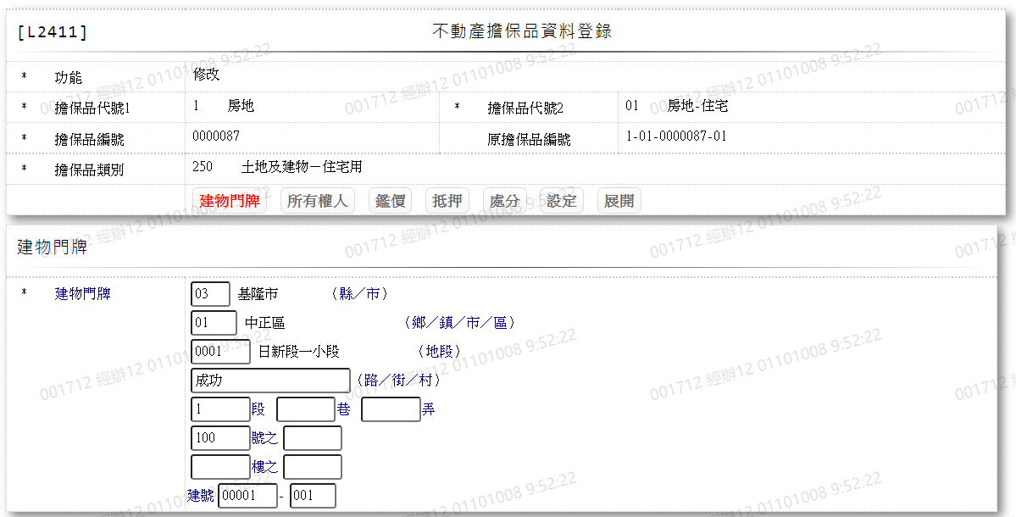

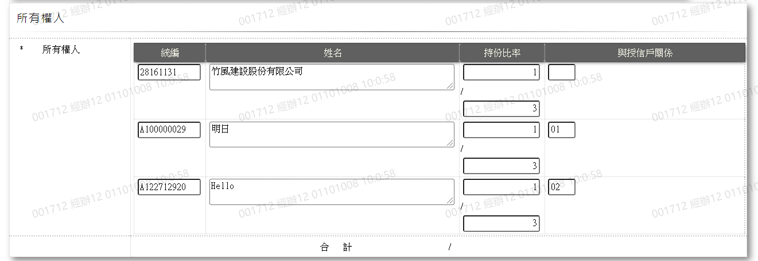

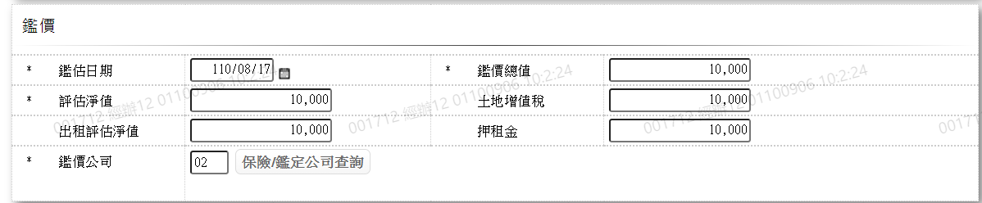

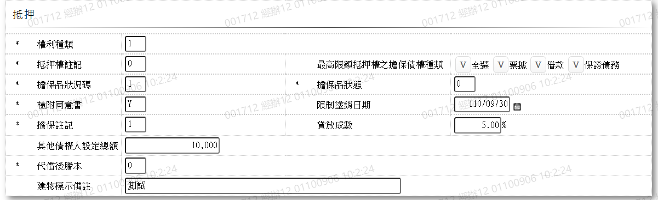

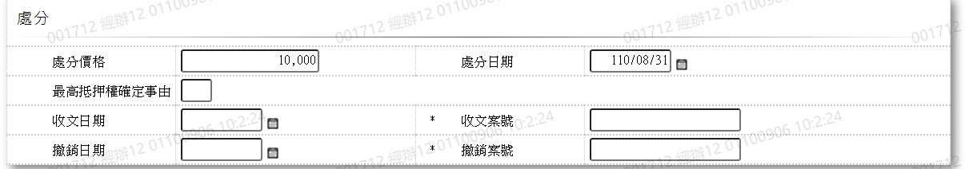



* 輸入畫面按鈕說明-修改

|  |  |  |
| --- | --- | --- |
| 序號 | 按鈕名稱 | 功能說明 |
| 1 | 修改 | 1.【L2038擔保品明細資料查詢】功能點「修改」時顯示。  <<檢查說明>>  2.更新[擔保品主檔(ClMain)]，更新失敗時顯示錯誤訊息  "E0007:更新資料時，發生錯誤"  3.更新[擔保品不動產檔(ClImm)]，更新失敗時顯示錯誤訊息  "E0007:更新資料時，發生錯誤"  4.依[擔保品代號1]檢核:  (1).[擔保品代號1] = [1.房地]時檢核是否存在於[擔保品不動  產建物檔主檔(ClBuilding)]，若存在則更新[擔保品不  動產建物檔主檔(ClBuilding)]，更新失敗時顯示錯誤訊息  "E0007:更新資料時，發生錯誤"；不存在則新增[擔保品不  動產建物檔主檔(ClBuilding)]，新增失敗時顯示錯誤訊息  "E0005:新增資料時，發生錯誤"  (1-1).刪除[擔保品建物所有權人檔(ClBuildingOwner)]，刪除  失敗時顯示錯誤訊息"E0008:刪除資料時，發生錯誤"  (1-2).新增[擔保品建物所有權人檔(ClBuildingOwner)]，新增  失敗時顯示錯誤訊息"E2009:新增資料時，發生錯誤"  (2).[擔保品代號1] = [2.土地]時檢核是否存在於[擔保品不動  產土地檔(ClLand)]，若存在則更新[擔保品不動  產土地檔(ClLand)]，更新失敗時顯示錯誤訊息  "E0007:更新資料時，發生錯誤"；不存在則新增[擔保品不  動產土地檔(ClLand)]，新增失敗時顯示錯誤訊息  "E0005:新增資料時，發生錯誤"  (2-1).刪除[擔保品土地所有權人檔(ClLandOwner)]，刪除  失敗時顯示錯誤訊息"E0008:刪除資料時，發生錯誤"  (2-2).新增[擔保品土地所有權人檔(ClLandOwner)]，新增  失敗時顯示錯誤訊息"E2009:新增資料時，發生錯誤"  <<成功處理說明>>  5.更新[擔保品主檔(ClMain)]資料  6.更新[擔保品不動產檔(ClImm)]資料  7.更新[擔保品不動產建物檔主檔(ClBuilding)]資料  8.新增[擔保品不動產建物檔主檔(ClBuilding)]資料  9.刪除[擔保品建物所有權人檔(ClBuildingOwner)]資料  10.新增[擔保品建物所有權人檔(ClBuildingOwner)]資料  11.更新[擔保品不動產土地檔(ClLand)]資料  12.新增[擔保品不動產土地檔(ClLand)]資料  13.刪除[擔保品土地所有權人檔(ClLandOwner)]資料  14.新增[擔保品土地所有權人檔(ClLandOwner)]資料 |
| 2 | 離開 | 1.關閉此畫面 |

* 輸入畫面資料說明-修改

| 序號 | 欄位 | 說明 | | | | | 處理邏輯及注意事項 |
| --- | --- | --- | --- | --- | --- | --- | --- |
| 欄位長度 | 預設值 | 選單內容 | 必填 | R/W |
| 1 | 功能 |  | 修改 |  |  | R |  |
| 2 | 擔保品代號1 |  |  |  |  | R | 1.ClMain.ClCode1 |
| 3 | 擔保品代號2 |  |  |  |  | R | 1.ClMain.ClCode2 |
| 4 | 擔保品編號 |  |  |  |  | R | 1.ClMain.ClNo |
| 5 | 原擔保品編號 |  |  |  |  | R | 1.ClNoMap.GdrId+ClNoMap.GdrId2  +ClNoMap.GdrNum+ClNoMap.LgtSeq |
| 6 | 擔保品類別 |  |  |  |  | R | 1.ClMain.ClTypeCode |
| 頁籤-建物門牌/土地門牌(依據[擔保品代號1]=[1.房地]、[2.土地]) | | | | | | | |
| 7 | 建物門牌/土地座落(縣/市) | 2 |  | 下拉式選單  [地區別代碼檔(CdCity)]的[縣市代碼(地區別)CityCode] +[縣市名稱(地區別)  ( CityItem)] | V | W | 1.自動顯示原值  2.限輸入代碼,檢核條件：依選單/V(H)  3.ClBuilding.CityCode  4.ClLand.CityCode |
| 8 | 鄉/鎮/市/區 | 3 |  | 下拉式選單  [縣市與鄉鎮區對照檔(CdArea)]的[鄉鎮區代碼(AreaCode) + [鄉鎮區名稱(AreaItem)] | V | W | 1.自動顯示原值  2.限輸入代碼,檢核條件：依選單/V(H)  3.ClBuilding.AreaCode  4.ClLand.AreaCode |
| 9 | 地段 | 5 |  | 下拉式選單  [地段代碼檔(CdLandSection)的[段小段代碼(IrCode)]+[段小段名稱(IrItem)] | V | W | 1.自動顯示原值  2.限輸入代碼,檢核條件：依選單/V(H)  3.ClBuilding.IrCode  4.ClLand.IrCode |
| 10 | 路/街/村 | 20 |  |  | V | W | 1.自動顯示原值  2.限輸入文數字,檢核條件：不可為空白/V(7)  3.[擔保品代號1]為[1.房地]時顯示欄位  4.ClBuilding.Road |
| 11 | 幾段 | 5 |  |  |  | W | 1.自動顯示原值  2.限輸入數字  3.[擔保品代號1]為[1.房地]時顯示欄位  4.ClBuilding.Section |
| 11-1 | 幾巷 | 5 |  |  |  | W | 1.自動顯示原值  2.限輸入數字  3.[擔保品代號1]為[1.房地]時顯示欄位  4.ClBuilding.Alley |
| 11-2 | 幾弄 | 5 |  |  |  | W | 1.自動顯示原值  2.限輸入數字  3.[擔保品代號1]為[1.房地]時顯示欄位  4. ClBuilding.Lane |
| 12 | 幾號 | 5 |  |  |  | W | 1.自動顯示原值  2.限輸入數字  3.[擔保品代號1]為[1.房地]時顯示欄位  4.ClBuilding.Num |
| 12-1 | 之幾 | 5 |  |  |  | W | 1.自動顯示原值  2.限輸入數字  3.[擔保品代號1]為[1.房地]時顯示欄位  4.ClBuilding.NumDash |
| 13 | 幾樓 | 5 |  |  |  | W | 1.自動顯示原值  2.限輸入數字  3.[擔保品代號1]為[1.房地]時顯示欄位  4.ClBuilding.Floor |
| 13-1 | 之幾 | 5 |  |  |  | W | 1.自動顯示原值  2.限輸入數字  3.[擔保品代號1]為[1.房地]時顯示欄位  4.ClBuilding.FloorDash |
| 14 | 建號/地號 | 5 |  |  | V | W | 1.自動顯示原值  2.限輸入數字,檢核條件：不可為00000/V(2)  3.ClBuilding.BdNo1  4.ClLand.LandNo1 |
| 14-1 | 建號-1/地號-1 | 3 |  |  |  | W | 1.自動顯示原值  2.限輸入數字  3. ClBuilding.BdNo2  4. ClLand.LandNo2 |
| 頁籤-所有權人(多筆式) | | | | | | | |
| 15 | 統編 | 10 |  |  | V | W | 1.自動顯示原值  2.第一筆限輸入文數字,檢核條  件：統一編號格式/A(ID_UNINO,0)  3.第二筆起,限輸入文數字，若  有輸入檢核條件:統一編號格式  /A(ID_UNINO,0)  4.檢核[統編]是否存在於[客戶資料主檔(CustMain)]，存在時帶[姓名]回來  5.檢核該擔保品唯一性，若存在則丟出”建物門牌(土地坐落)之建物(土地)所有權人與擔保品編號相同，請改用修改功能”  6.CustMain.CustId |
| 16 | 姓名 |  |  |  |  | W | 1.自動顯示原值  2.依[統編]檢核[客戶資料主檔(CustMain)]，帶[姓名]回來，並跳過欄位，不存在則限輸入文數字  3.CustMain.CustName |
| 17 | 持份比率(分子) | 10 |  |  | V | W | 1.自動顯示原值  2.[統編]有輸入則，限輸入數字,檢核條件：不可為0/V(2)  3.ClBuildingOwner.OwnerPart |
| 17-1 | 持份比率(分母) | 10 |  |  | V | W | 1.自動顯示原值  2.[統編]有輸入則，限輸入數字,檢核條件：不可為0/V(2)  3.[持份比率](分子)總和需等於[持份比率](分母)  4.ClBuildingOwner.OwnerTotal |
| 18 | 與授信戶關係 | 2 |  | 下拉選單依據CdCode的DefCode=CdCode. RelationCode  [選單5/L6064]限[啟用記號(Enable)]=[Y.啟用] | V | W | 1.自動顯示原值  2.[統編]有輸入則，限輸入代碼,檢核條件：依選單/V(H)  3.ClOwnerRelation.OwnerRelCode |
| 頁籤-鑑價 | | |  |  |  |  |  |
| 19 | 鑑估日期 | 7 |  | 日期選單 | V | W | 1.自動顯示原值  2.限輸入日期, 檢核條件：  (1).不可空白/V(7)  (2).日期格式/A(DATE,0)  (3).不可大於系統日曆日  3.ClMain.EvaDate |
| 20 | 鑑估總值 | 14 | 0 |  | V | W | 1.自動顯示原值  2.限輸入數字,檢核條件：不可為0/V(2)  3.ClMain.EvaAmt |
| 21 | 評估淨值 | 14 | 0 |  |  | W | 1.自動顯示原值  2.限輸入數字  3.ClImm.EvaNetWorth |
| 22 | 土地增值稅 | 14 | 0 |  |  | W | 1.自動顯示原值  2.限輸入數字  3.ClImm.LVITax |
| 23 | 出租評估淨值 | 14 | 0 |  |  | W | 1.自動顯示原值  2.限輸入數字  3.ClImm.RentEvaValue |
| 24 | 押租金 | 14 | 0 |  |  | W | 1.自動顯示原值  2.限輸入數字  3.ClImm.RentPrice |
| 25 | 鑑價公司 | 2 |  |  | V | W | 1.自動顯示原值  2.限輸入文數字,檢核條件：  (1).不可空白/V(7)  3.檢查[鑑價公司],是否存在[保險  公司資料檔(CdInsurer)], 不存  在時顯示  "E0001:查詢資料不存在"  4.ClImm.EvaCompanyCode |
|  | 保險/鑑定公司查詢 | 按鈕 |  |  |  |  | 1.連結至【L6073保險/鑑定公司資料查詢】，並帶[鑑價公司]與[鑑價公司名稱]回來 |
| 25-1 | 鑑價公司名稱 |  |  |  |  | R | 1.[鑑價公司]檢核[保險公司資料檔]時帶回[鑑價公司名稱]  2.CdInsurer.InsurerItem |
| 頁籤-抵押 | | |  |  |  |  |  |
| 26 | 權利種類 | 1 |  | 下拉選單依據CdCode的DefCode=CdCode. OwnershipCode  [選單7/L6064] 限[啟用記號(Enable)]=[Y.啟用] | V | W | 1.自動顯示原值  2.限輸入代碼,檢核條件：依選單/V(H)  3.ClImm.OwnershipCode |
| 27 | 抵押權註記 | 1 |  | 下拉選單依據CdCode的DefCode=CdCode. MtgCode  [選單8/L6064] 限[啟用記號(Enable)]=[Y.啟用] | V | W | 1.自動顯示原值  2.限輸入代碼,檢核條件：依選單/V(H)  3.ClImm.MtgCode |
| 28 | 最高限額抵押權之擔保債權種類 | 按鈕 |  |  |  | W | 1.自動顯示原值  2.[抵押權註記]=[0.最高限額抵押權]，限輸入代碼勾選按鈕，否則跳過按鈕 |
| 1.全選:勾選[全選]按鈕時，[票據]，[借款]，[保證債務]接打勾  2.票據:勾選[票據]按鈕時，打勾，再次點選時，取消打勾，若原先[全選]按鈕有打勾，則一併取消打勾  3.借款:勾選[借款]按鈕時，打勾，再次點選時，取消打勾，若原先[全選]按鈕有打勾，則一併取消打勾  4.保證債務:勾選[保證債務]按鈕時，打勾，再次點選時，取消打勾，若原先[全選]按鈕有打勾，則一併取消打勾  5.票據按鈕，借款按鈕，保證債務按鈕，必須有一欄為勾  票據按鈕(ClMovables.MtgCheck)  借款按鈕(ClMovables.MtgLoan)  保證債務按鈕(ClMovables.MtgPledge) | | | | | | | |
| 29 | 擔保品狀況碼 | 1 | 1 | 下拉選單依據CdCode的DefCode=CdCode. ClStatus  [選單9/L6064] 限[啟用記號(Enable)]=[Y.啟用] | V | W | 1.自動顯示原值  2.限輸入代碼,檢核條件：依選單/V(H)  3.ClMain.ClStatus |
| 30 | 擔保品狀態 | 1 |  | 下拉選單依據CdCode的DefCode=CdCode. ClStatCode  [選單10/L6064] 限[啟用記號(Enable)]=[Y.啟用] | V | W | 1.自動顯示原值  2.限輸入代碼,檢核條件：依選單/V(H)  3.ClImm.ClStat |
| 31 | 檢附同意書 | 1 |  | Y:是  N:否 | V | W | 1.自動顯示原值  2.限輸入代碼,檢核條件：依選單/V(H)  3.ClImm.Agreement |
| 32 | 限制塗銷日期 | 7 |  | 日期選單 |  | W | 1.自動顯示原值  2.限輸入空白或日期,有值時,需核核日期格式/A(DATE,0)  3.ClImm.LimitCancelDate |
| 33 | 擔保註記 | 1 |  | 下拉選單依據CdCode的DefCode=CdCode. ClCode  [選單11/L6064] 限[啟用記號(Enable)]=[Y.啟用] | V | W | 1.自動顯示原值  2.限輸入代碼,檢核條件：依選單/V(H)  3.ClImm.ClCode |
| 34 | 貸放成數 | 3.2 |  |  | V | W | 1.自動顯示原值  2.限輸入數字,檢核條件：不可為0/V(2)  3.ClImm.LoanToValue |
| 35 | 其他債權人設定總額 | 14 | 0 |  |  | W | 1.自動顯示原值  2.限輸入數字  3.ClImm.OtherOwnerTotal |
| 36 | 代償後謄本 | 1 | 0 | 0:無  1:有 | V | W | 1.自動顯示原值  2.限輸入代碼,檢核條件：依選單/V(H)  3.ClImm.CompensationCopy |
| 37 | 建物標示備註 | 60 |  |  |  | W | 1.自動顯示原值  2.限輸入文數字  3.ClImm.BdRmk |
| 頁籤-處分 | | |  |  |  |  |  |
| 38 | 處分價格 | 14 | 0 |  |  | W | 1.自動顯示原值  2.限輸入數字  3.ClMain.DispPrice |
| 39 | 處分日期 | 7 |  | 日期選單 |  | W | 1.自動顯示原值  2.限輸入空白或日期，檢核條件：  日期格式/A(DATE,0)  3.ClMain.DispDate |
| 40 | 最高抵押權確定事由 | 1 |  | 下拉選單依據CdCode的DefCode=CdCode. MtgReasonCode  [選單13/L6064] 限[啟用記號(Enable)]=[Y.啟用] |  | W | 1.自動顯示原值  2. 限輸入空白或代碼,檢核條件：依選單/V(H)  3.ClImm.MtgReasonCode |
| 41 | 收文日期 | 7 |  | 日期選單 |  | W | 1.自動顯示原值  2.[最高抵押權確定事由]不為[無]時，限輸入空白或日期否則跳過欄位  3.若有輸入日期，檢核條件:  日期格式/A(DATE,0) 4.ClImm.ReceivedDate |
| 42 | 收文案號 | 20 |  |  |  | W | 1.自動顯示原值  2.[最高抵押權確定事由]不為[無]時，限輸入文數字否則跳過欄位  3.ClImm.ReceivedNo |
| 43 | 撤銷日期 | 7 |  | 日期選單 |  | W | 1.自動顯示原值  2.[最高抵押權確定事由]不為[無]時，限輸入空白或日期否則跳過欄位  3.若有輸入日期，檢核條件:  日期格式/A(DATE,0) 4.ClImm.CancelDate |
| 44 | 撤銷案號 | 20 |  |  |  | W | 1.自動顯示原值  2.[最高抵押權確定事由]不為[無]時，限輸入文數字否則跳過欄位  3.ClImm.CancelNo |
| 頁籤-設定 | | |  |  |  |  |  |
| 45 | 設定日期 | 7 |  | 日期選單 | V | W | 1.自動顯示原值  2.限輸入日期, 檢核條件：  (1).不可為0/V(2)  (2).不可空白/V(7)  (3).日期格式/A(DATE,0)  3.ClImm.SettingDate |
| 46 | 設定狀態 | 1 |  | 下拉選單依據CdCode的DefCode=CdCode. SettingStatCode  [選單14/L6064] 限[啟用記號(Enable)]=[Y.啟用] | V | W | 1.自動顯示原值  2.限輸入代碼,檢核條件：依選單/V(H)  3.ClImm.SettingStat |
| 47 | 設定金額 | 14 | 0 |  | V | W | 1.自動顯示原值  2.限輸入數字, 檢核條件：  不可為0/V(2)  3.ClImm.SettingAmt |
| 48 | 擔保債權確定日 | 7 |  | 日期選單 | V | W | 1.自動顯示原值  2.限輸入日期, 檢核條件：  (1).不可為0/V(2)  (2).不可空白/V(7)  (3).日期格式/A(DATE,0)  3.ClImm.ClaimDate |
| 49 | 設定順位 | 1 | 0 | 下拉選單依據CdCode的DefCode=CdCode. SettingSeq  [選單15/L6064] 限[啟用記號(Enable)]=[Y.啟用] | V | W | 1.自動顯示原值  2.限輸入代碼,檢核條件：依選單/V(H)  3.ClImm.SettingSeq |
| 順位明細(多筆式最多八筆) | | | | | | | |
| 50 | 順位說明 |  |  |  |  | R | 1.依[設定順位]顯示前幾順位欄位  [設定順位]為2時，顯示前一順位  [設定順位]為3時，顯示前一，二順位，依此類推 |
| 51 | 順位金額 | 14 |  |  |  | W | 1.[設定順位]不為1時限輸入數字, 檢核條件：不可為0/V(2)，否則跳過欄位  2.ClImmRankDetail.FirstAmt |
| 52 | 順位債權人 | 10 | 新光人壽保險股份有限公司 |  |  | W | 1.[設定順位]不為1時限輸入文數字  2.ClImmRankDetail.FirstCreditor |
| 頁籤-展開 | | |  |  |  |  | 1.資料輸入完成後,會自動將以上頁籤自動展開,按[頁籤-展開]亦可將以上各頁籤作開闔 |

* UI畫面-刪除

輸入畫面：

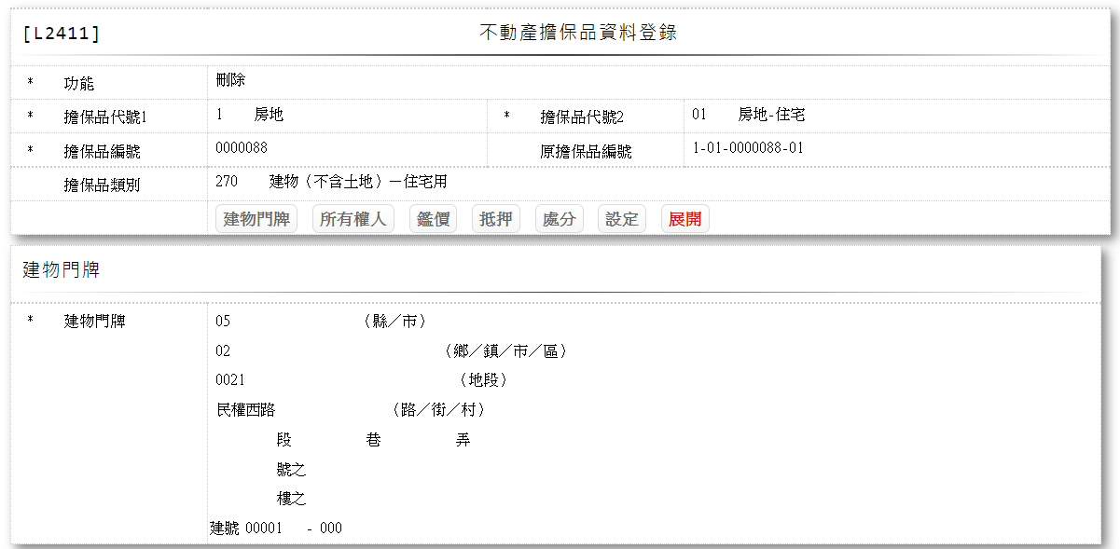

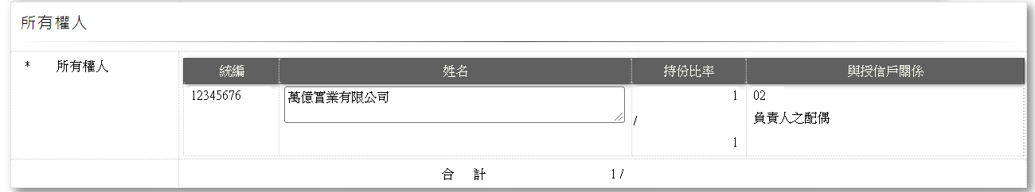

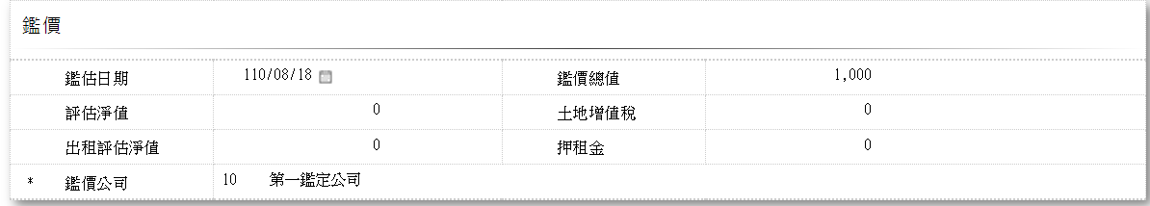

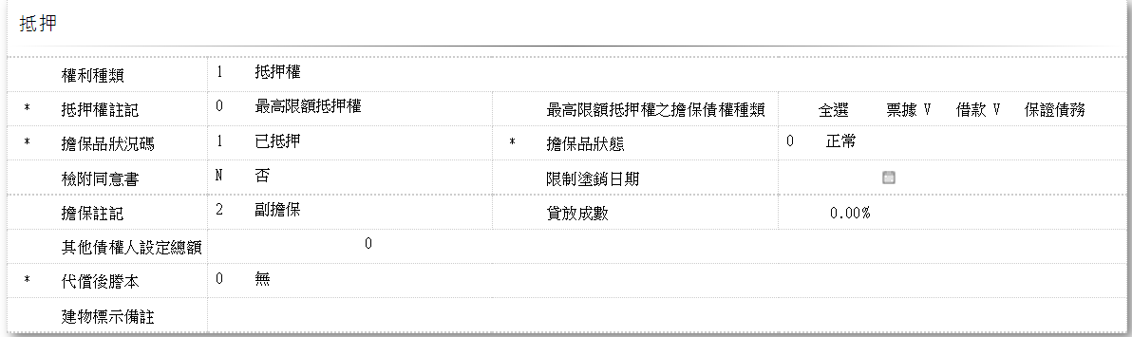

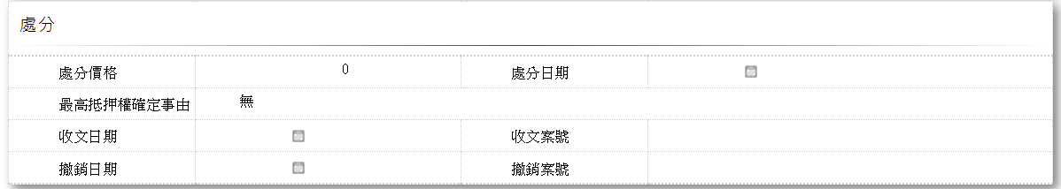

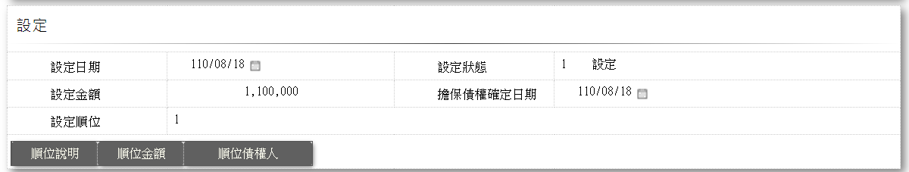

* 輸入畫面按鈕說明-刪除

|  |  |  |
| --- | --- | --- |
| 序號 | 按鈕名稱 | 功能說明 |
| 3 | 刪除 | 1.【L2038擔保品明細資料查詢】功能點「刪除」時顯示。  <<檢查說明>>  2.鎖定[擔保品不動產檔(ClImm)]，鎖定失敗時顯示錯誤訊息  "E0004:刪除資料不存在"  3.刪除[擔保品不動產檔(ClImm)]，刪除失敗時顯示錯誤訊息  "E0008:刪除資料時，發生錯誤"  4.依[擔保品代號1]檢核:  (1).[擔保品代號1] = [1.房地]時鎖定[擔保品不動  產建物檔主檔(ClBuilding)]，鎖定失敗時顯示錯誤訊息  "E0004:刪除資料不存在"  (1-1).刪除[擔保品不動產建物檔主檔(ClBuilding)]，刪除  失敗時顯示錯誤訊息"E0008:刪除資料時，發生錯誤"  (1-2).刪除[擔保品建物所有權人檔(ClBuildingOwner)]，刪除  失敗時顯示錯誤訊息"E0008:刪除資料時，發生錯誤"  (2).[擔保品代號1] = [2.土地]時鎖定[擔保品不動  產土地檔(ClLand)]，鎖定失敗時顯示錯誤訊息  "E0004:刪除資料不存在"  (2-1).刪除[擔保品不動產土地檔(ClLand)]，刪除  失敗時顯示錯誤訊息"E0008:刪除資料時，發生錯誤"  (2-2).刪除[擔保品土地所有權人檔(ClLandOwner)]，刪除  失敗時顯示錯誤訊息"E0008:刪除資料時，發生錯誤"  5.刪除[擔保品停車位型式檔(ClParkingType)]，刪除  失敗時顯示錯誤訊息"E0008:刪除資料時，發生錯誤"  6.鎖定[擔保品主檔(ClMain)]，鎖定失敗時顯示錯誤訊息  "E0004:刪除資料不存在"  7.刪除[擔保品主檔(ClMain)]，刪除  失敗時顯示錯誤訊息"E0008:刪除資料時，發生錯誤"  <<成功處理說明>>  8.刪除[擔保品不動產檔(ClImm)]資料  9.刪除[擔保品不動產建物檔主檔(ClBuilding)]資料  10.刪除[擔保品建物所有權人檔(ClBuildingOwner)]資料  11.刪除[擔保品不動產土地檔(ClLand)]資料  12.刪除[擔保品土地所有權人檔(ClLandOwner)]資料  13.刪除[擔保品主檔(ClMain)]資料 |
| 4 | 離開 | 1.關閉此畫面 |

* 輸入畫面資料說明-刪除

| 序號 | 欄位 | 說明 | | | | | 處理邏輯及注意事項 |
| --- | --- | --- | --- | --- | --- | --- | --- |
| 欄位長度 | 預設值 | 選單內容 | 必填 | R/W |
| 1 | 功能 |  | 刪除 |  |  | R |  |
| 2 | 擔保品代號1 |  |  |  |  | R | 1.ClMain.ClCode1 |
| 3 | 擔保品代號2 |  |  |  |  | R | 1.ClMain.ClCode2 |
| 4 | 擔保品編號 |  |  |  |  | R | 1.ClMain.ClNo |
| 5 | 原擔保品編號 |  |  |  |  | R | 1.ClNoMap.GdrId+ClNoMap.GdrId2  +ClNoMap.GdrNum+ClNoMap.LgtSeq |
| 6 | 擔保品類別 |  |  |  |  | R | 1.ClMain.ClTypeCode |
| 頁籤-建物門牌/土地門牌(依據[擔保品代號1]=[1.房地]、[2.土地]) | | | | | | | |
| 7 | 建物門牌/土地座落(縣/市) |  |  |  |  | R | 1.ClLand.CityCode |
| 8 | 鄉/鎮/市/區 |  |  |  |  | R | 1.ClLand.AreaCode |
| 9 | 地段 |  |  |  |  | R | 1.ClLand.IrCode |
| 10 | 路/街/村 |  |  |  |  | R | 1.ClBuilding.Road |
| 11 | 幾段 |  |  |  |  | R | 1.ClBuilding.Section |
| 11-1 | 幾巷 |  |  |  |  | R | 1.ClBuilding.Alley |
| 11-2 | 幾弄 |  |  |  |  | R | 1.ClBuilding.Lane |
| 12 | 幾號 |  |  |  |  | R | 1.ClBuilding.Num |
| 12-1 | 之幾 |  |  |  |  | R | 1.ClBuilding.NumDash |
| 13 | 幾樓 |  |  |  |  | R | 1.ClBuilding.Floor |
| 13-1 | 之幾 |  |  |  |  | R | 1.ClBuilding.FloorDash |
| 14 | 建號 |  |  |  |  | R | 1.ClLand.LandNo1 |
| 14-1 | 建號-1 |  |  |  |  | R | 1.ClLand.LandNo2 |
| 頁籤-所有權人(多筆式) | | | | | | | |
| 15 | 統編 |  |  |  |  |  | 1.ClBuildingOwnerId.OwnerId |
| 16 | 姓名 |  |  |  |  | R | 1.ClBuildingOwner.OwnerName |
| 17 | 與授信戶關係 |  |  |  |  | R | 1.ClBuildingOwner.OwnerRelCode |
| 18 | 持份比率(分子) |  |  |  |  | R | 1.ClBuildingOwner.OwnerPart |
| 18-1 | 持份比率(分母) |  |  |  |  | R | 1. ClBuildingOwner.OwnerTotal |
| 頁籤-鑑價 | | |  |  |  |  |  |
| 19 | 鑑估日期 |  |  |  |  | R | 1.ClMain.EvaDate |
| 20 | 鑑估總值 |  | 0 |  |  | R | 1.ClMain.EvaAmt |
| 21 | 評估淨值 |  | 0 |  |  | R | 1.ClImm.EvaNetWorth |
| 22 | 土地增值稅 |  | 0 |  |  | R | 1.ClImm.LVITax |
| 23 | 出租評估淨值 |  | 0 |  |  | R | 1.ClImm.RentEvaValue |
| 24 | 押租金 |  | 0 |  |  | R | 1.ClImm.RentPrice |
| 25 | 鑑價公司 |  |  |  |  | R | 1.ClImm.EvaCompanyCode |
| 25-1 | 鑑價公司名稱 |  |  |  |  | R | 1.CdInsurer.InsurerItem |
| 頁籤-抵押 | | |  |  |  |  |  |
| 26 | 權利種類 |  |  |  |  | R | 1.ClImm.OwnershipCode |
| 27 | 抵押權註記 |  |  |  |  | R | 1.ClImm.MtgCode |
| 28 | 最高限額抵押權之擔保債權種類 |  |  |  |  | R | 1.票據(ClImm.MtgCheck)  2.借款(ClImm.MtgLoan)  3.保證債務(ClImm.MtgPledge) |
| 29 | 擔保品狀況碼 |  | 1 |  |  | R | 1.ClMain.ClStatus |
| 30 | 擔保品狀態 |  |  |  |  | R | 1.ClImm.ClStat |
| 31 | 檢附同意書 |  |  |  |  | R | 1.ClImm.Agreement |
| 32 | 限制塗銷日期 |  |  |  |  | R | 1.ClImm.LimitCancelDate |
| 33 | 擔保註記 |  |  |  |  | R | 1.ClImm.ClCode |
| 34 | 貸放成數 |  |  |  |  | R | 1.ClImm.LoanToValue |
| 35 | 其他債權人設定總額 |  | 0 |  |  | R | 1.ClImm.OtherOwnerTotal |
| 36 | 代償後謄本 |  | 0 |  |  | R | 1.ClImm.CompensationCopy |
| 37 | 建物標示備註 |  |  |  |  | R | 1.ClImm.BdRmk |
| 頁籤-處分 | | |  |  |  |  |  |
| 38 | 處分價格 |  | 0 |  |  | R | 1.ClMain.DispPrice |
| 39 | 處分日期 |  |  |  |  | R | 1.ClMain.DispDate |
| 40 | 最高抵押權確定事由 |  |  |  |  | R | 1.ClImm.MtgReasonCode |
| 41 | 收文日期 |  |  |  |  | R | 1.ClImm.ReceivedDate |
| 42 | 收文案號 |  |  |  |  | R | 1.ClImm.ReceivedNo |
| 43 | 撤銷日期 |  |  |  |  | R | 1.ClImm.CancelDate |
| 44 | 撤銷案號 |  |  |  |  | R | 1.ClImm.CancelNo |
| 頁籤-設定 | | |  |  |  |  |  |
| 45 | 設定日期 |  |  |  |  | R | 1.ClImm.SettingDate |
| 46 | 設定狀態 |  |  |  |  | R | 1.ClImm.SettingStat |
| 47 | 設定金額 |  | 0 |  |  | R | 1.ClImm.SettingAmt |
| 48 | 擔保債權確定日 |  |  |  |  | R | 1.ClImm.ClaimDate |
| 49 | 設定順位 |  | 0 |  |  | R | 1.ClImm.SettingSeq |
| 順位明細(多筆式最多八筆) | | | | | | | |
| 50 | 順位說明 |  |  |  |  | R | 1.依[設定順位]顯示前幾順位欄位  [設定順位]為2時，顯示前一順位  [設定順位]為3時，顯示前一，二順位，依此類推 |
| 51 | 順位金額 |  |  |  |  | R | 1.ClImmRankDetail.FirstAmt |
| 52 | 順位債權人 |  |  |  |  | R | 1.ClImmRankDetail.FirstCreditor |
| 頁籤-展開 | | |  |  |  |  | 1.資料輸入完成後,會自動將以上頁籤自動展開,按[頁籤-展開]亦可將以上各頁籤作開闔 |

* 選單1/L6064

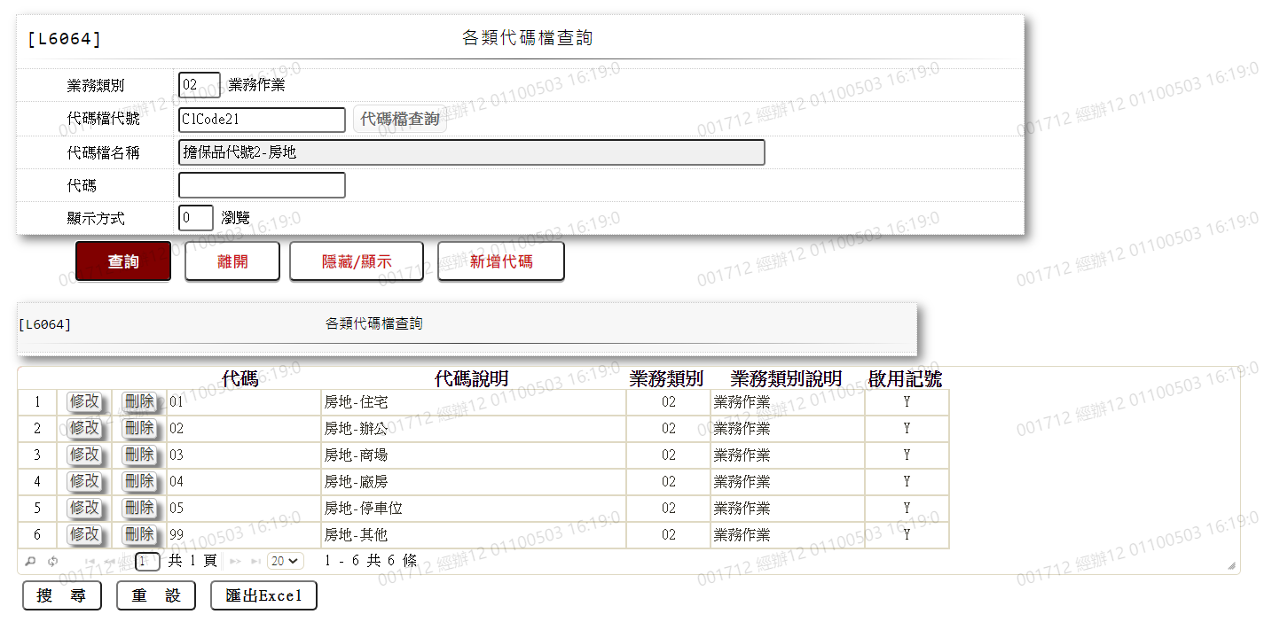

* 選單2/L6064

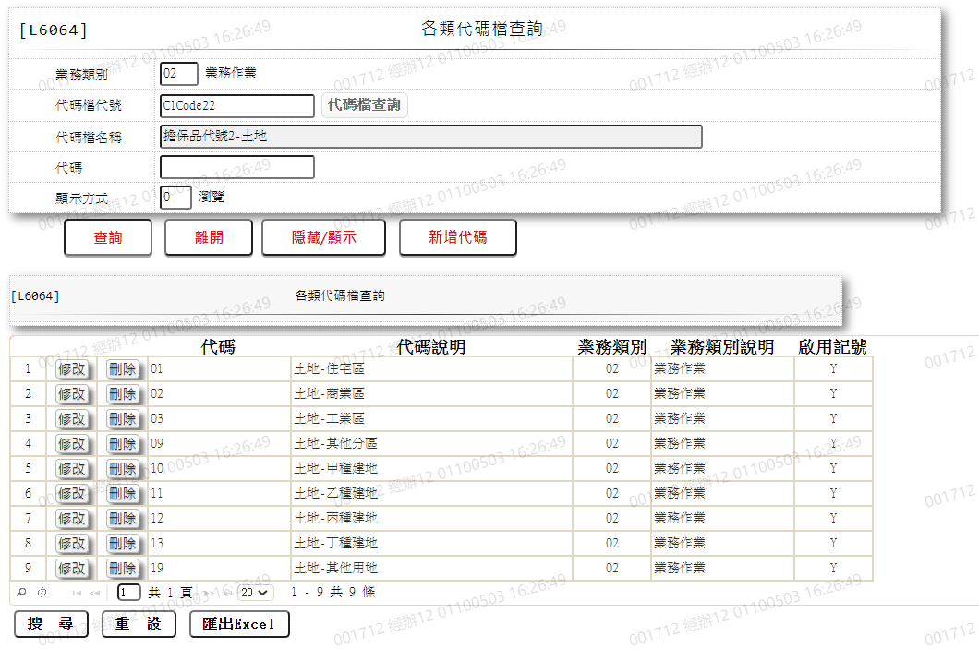

* 選單3/L6064

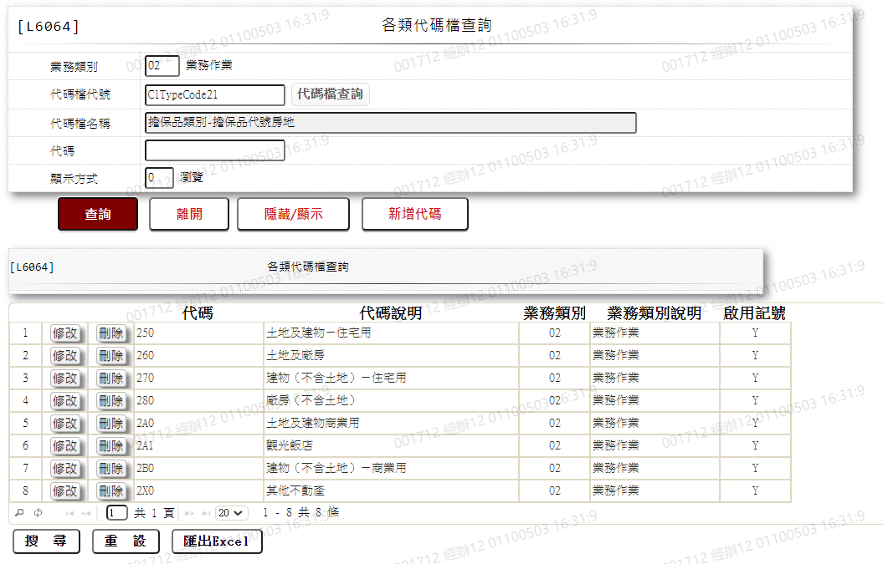

* 選單4/L6064

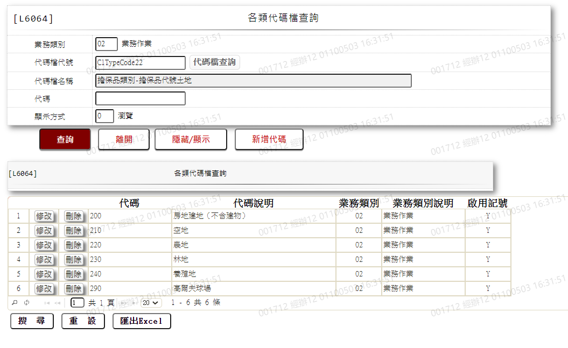

* 選單5/L6064

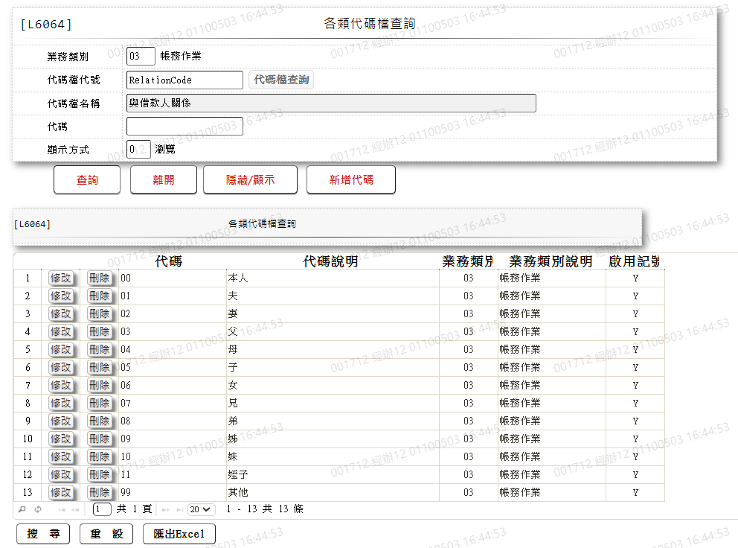

* 選單6/L6064

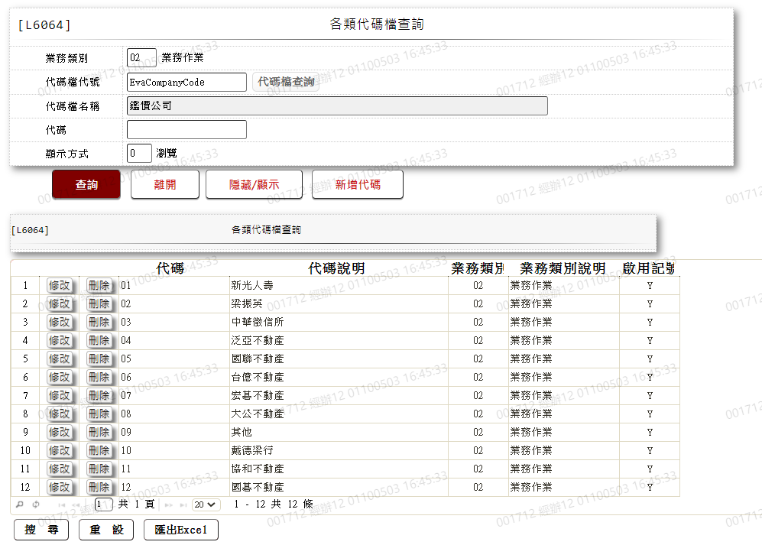

* 選單7/L6064

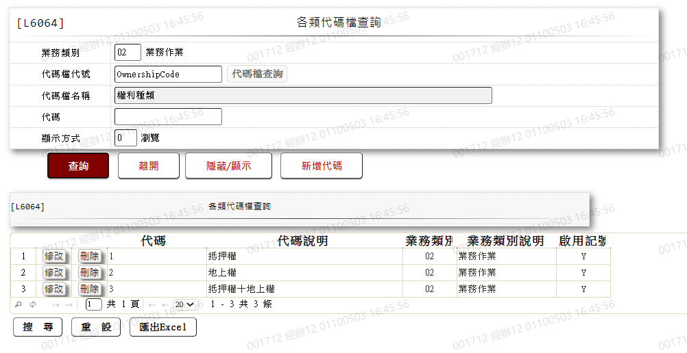

* 選單8/L6064

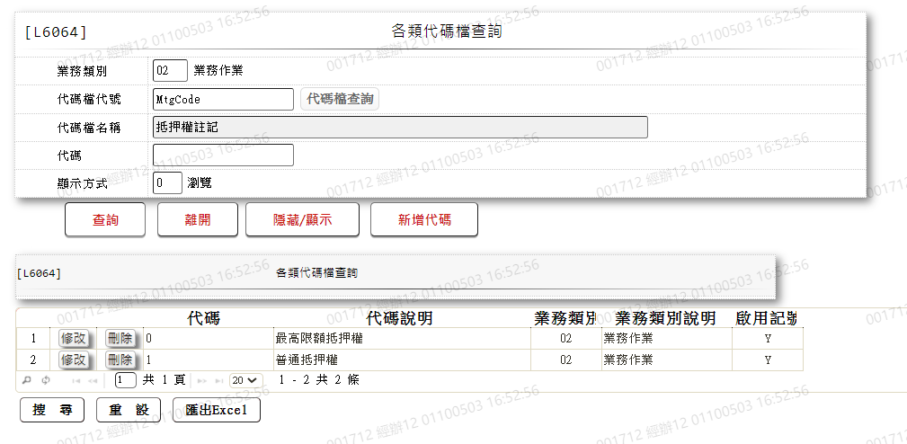

* 選單9/L6064

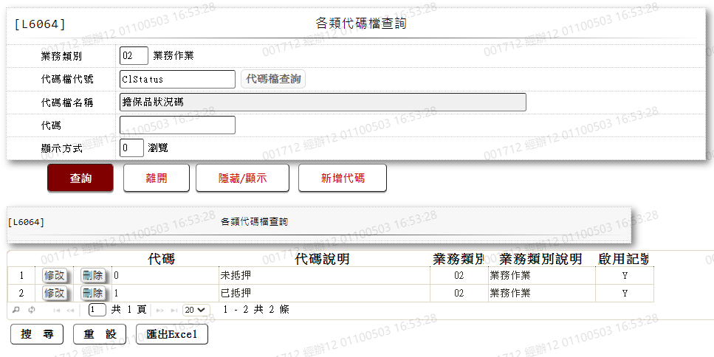

* 選單10/L6064

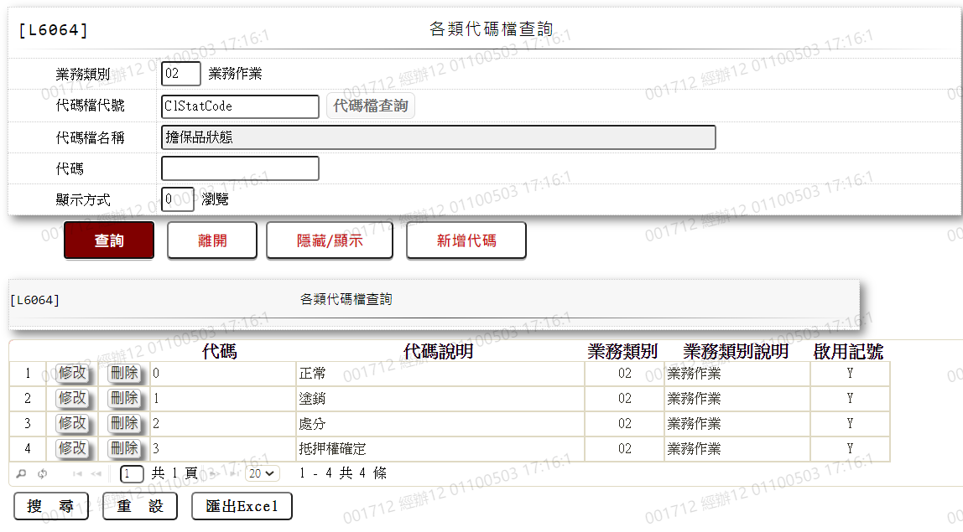

* 選單11/L6064

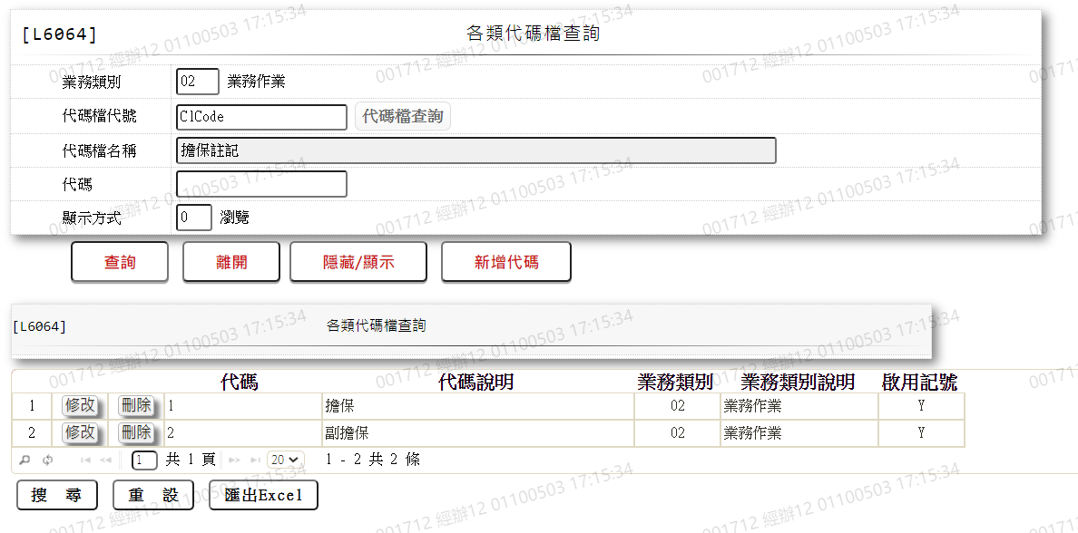

* 選單13/L6064

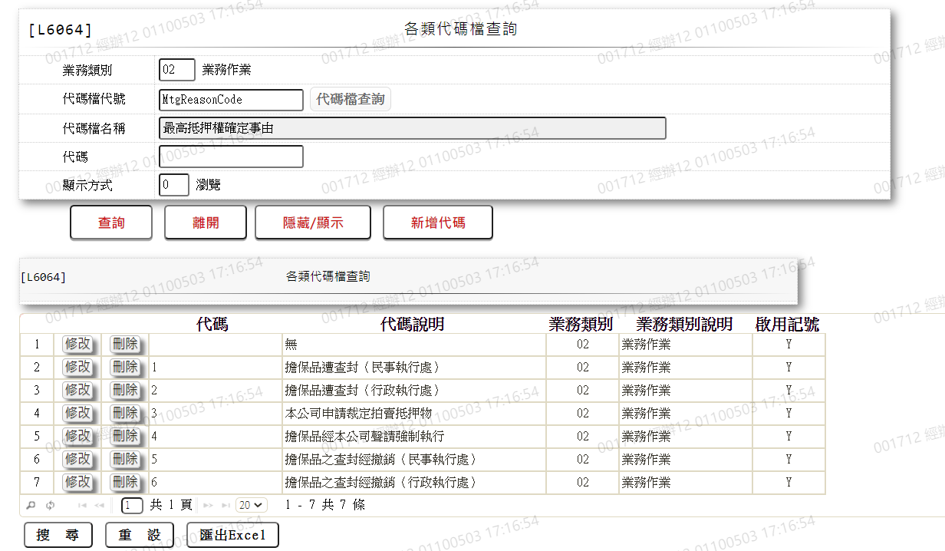

* 選單14/L6064

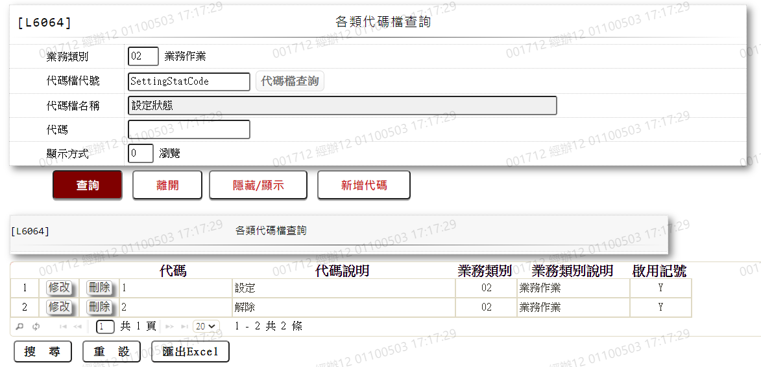

* 選單15 /L6064

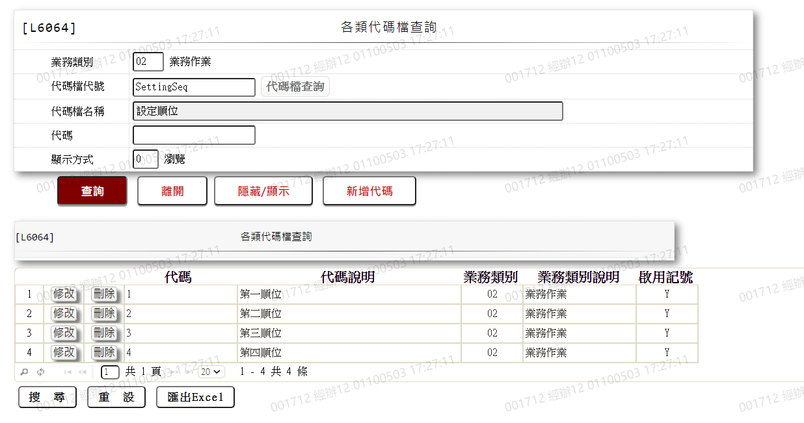

### L2412動產擔保品資料登錄 ***

* 功能說明

|  |  |
| --- | --- |
| 功能名稱 | 動產擔保品資料登錄 |
| 進入條件 | 1.維謢不動產擔保品等資料。  2.需由入口交易【L2038擔保品明細資料查詢】進入 |
| 基本流程 | 1.參考「作業流程.擔保品」流程 2.維護[擔保品主檔(ClMain)]  3.依據功能選項處理:  (1).新增:新增全新動產擔保品資料  (2).修改:修改指定動產擔保品資料  (3).刪除:刪除指定動產擔保品資料 |
| 選用流程 |  |
| 例外流程 |  |
| 執行後狀況 |  |
| 特別需求 | 1.修改時,異動原因及內容會記錄於「資料變更紀錄檔(TxDataLog)」,可至「L6932 資料變更交易查詢」查詢異動內容記錄內容 |
| 參考 |  |

* Table List:

|  |  |  |
| --- | --- | --- |
| 序號 | 名稱 | 說明 |
| 1 | ClMain | 擔保品主檔 |
| 2 | ClMovables | 擔保品動產檔 |
| 3 | CustMain | 客戶資料主檔 |
| 4 | ClFac | 擔保品與額度關聯檔 |
| 5 | CdCity | 地區別代碼檔 |
| 6 | ClNoMap | 擔保品編號新舊對照檔 |
| 7 | ClOwnerRelation | 擔保品所有權人與授信戶關係檔 |

* UI畫面-新增

輸入畫面：

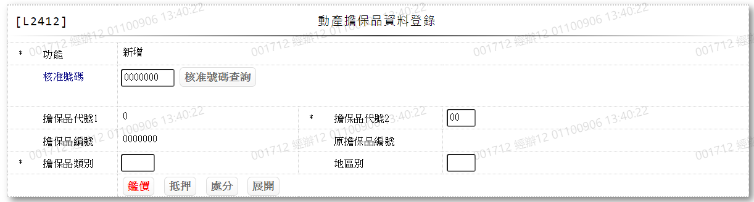

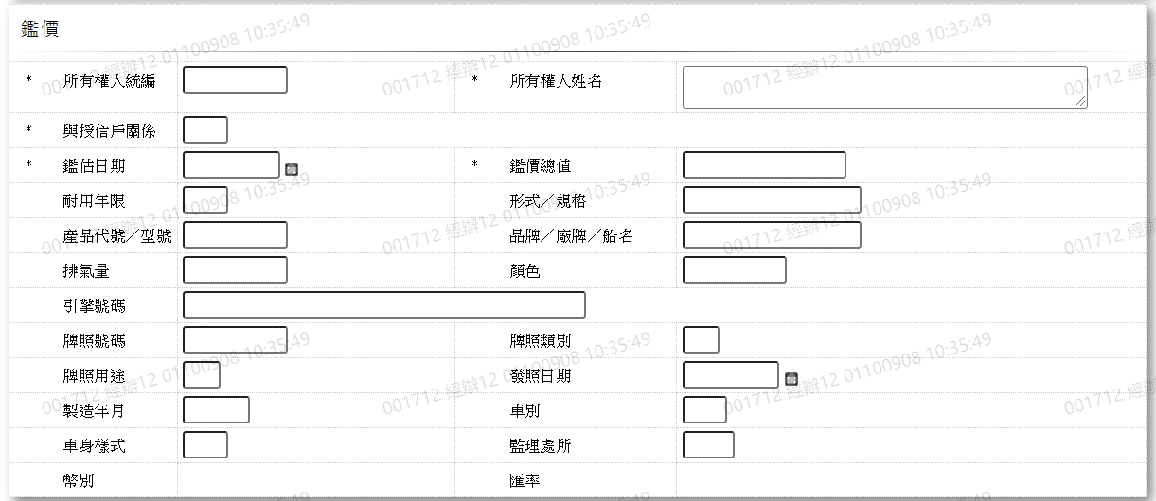

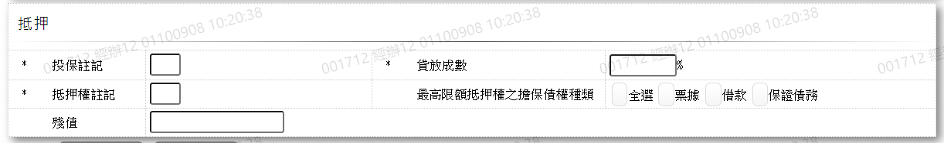

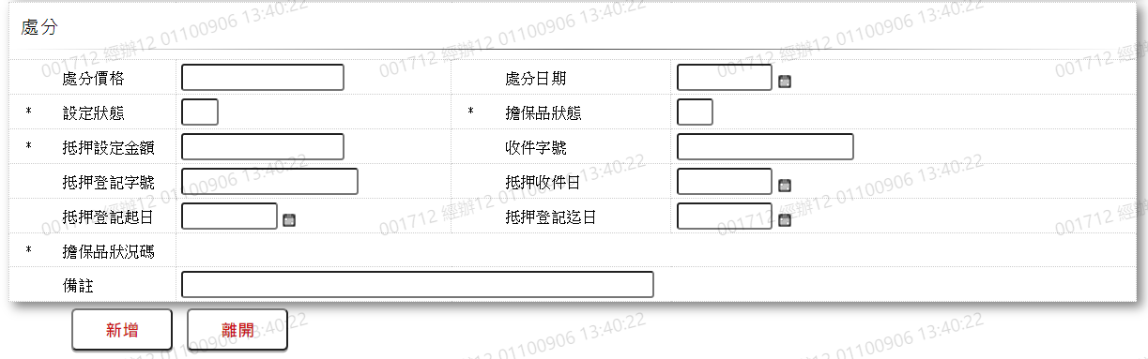

* 輸入畫面按鈕說明-新增

|  |  |  |
| --- | --- | --- |
| 序號 | 按鈕名稱 | 功能說明 |
| 1 | 新增 | 1.【L2038擔保品明細資料查詢】功能點「動產新增」時顯示。  <<檢查說明>>  2.檢核[擔保品代號1(ClCode1)]、[擔保品代號2(ClCode2)]、[擔  保品編號(ClNo)]是否存在[擔保品主檔(ClMain)]，若存在則顯  示錯誤訊息"E0002:新增資料已存在"  3.新增[擔保品主檔(ClMain)]，新增失敗時顯示錯誤訊息  "E0005:新增資料時，發生錯誤"  4.新增[擔保品動產檔(ClMovables)]，新增失敗時顯示錯誤訊息  "E0005:新增資料時，發生錯誤"  <<成功處理說明>>  5.新增時[擔保品編號(ClNo)]由電腦產生，取[擔保品編號  (ClNo)]最後使用碼+1  6.新增[擔保品主檔(ClMain)]資料  7.新增[擔保品動產檔(ClMovables)]資料 |
| 2 | 離開 | 1.關閉此畫面 |
| 3 | 重新交易 | 1.功能新增且交易成功時顯示,重新輸入另一筆動產新增資料 |
| 4 | 保險單 | 1.功能新增且交易成功時顯示, 連結至【L4610保險單明細資料登錄】，供新增保險資料 |

* 輸入畫面資料說明-新增

| 序號 | 欄位 | 說明 | | | | | 處理邏輯及注意事項 |
| --- | --- | --- | --- | --- | --- | --- | --- |
| 欄位長度 | 預設值 | 選單內容 | 必填 | R/W |
| 1 | 功能 |  | 新增 |  |  | R |  |
| 2 | 核准號碼 | 7 |  |  |  | W | 1.限輸入數字  2.若有輸入檢查[核准號碼(ApplNo)]是否存在[額度主檔(FacMain)]，不存在則顯示錯誤訊息"E0001:查詢資料不存在"  3.FacMain.ApplNo |
|  | 核准號碼查詢 | 按鈕 |  |  |  |  | 連結至【L2016核准號碼明細資料查詢】供查詢,帶回[核准號碼] |
| 3 | 擔保品代號1 |  | 9 |  |  | R | 1.ClMain.ClCode1 |
| 4 | 擔保品代號2 | 2 |  | 下拉選單依據CdCode的DefCode=CdCode. ClCode29[選單1/L6064] 限[啟用記號(Enable)]=[Y.啟用] | V | W | 1.限輸入代碼,檢核條件：依選單/V(H)  2.ClMain.ClCode2 |
| 5 | 擔保品編號 |  | 0000000 |  |  | R | 1.於新增成功時,顯示系統自動編號  2.ClMain.ClNo |
| 6 | 原擔保品編號 |  |  |  |  | R | 1.ClNoMap.GdrId+ClNoMap.GdrId2  +ClNoMap.GdrNum |
| 7 | 擔保品類別 | 3 |  | 下拉選單依據CdCode的DefCode=CdCode. ClTypeCode2[選單2/L6064] 限[啟用記號(Enable)]=[Y.啟用] | V | W | 1.限輸入代碼,檢核條件：依選單/V(H)  2.ClMain.ClTypeCode |
| 8 | 地區別 | 2 |  | 下拉式選單  [地區別代碼檔(CdCity)]的[縣市代碼(地區別)CityCode] +[縣市名稱(地區別)  ( CityItem)] |  | W | 1.限輸入代碼,檢核條件：依選單/V(H)  2.ClMain.CityCode |
| 頁籤-鑑價 | | |  |  |  |  |  |
| 9 | 所有權人統編 | 10 |  |  | V | W | 1.限輸入文數字,檢核條件：統一編號格式/A(ID_UNINO,0)  2.CustMain.CustId |
| 10 | 所有權人姓名 | 100 |  |  | V | W | 1.限輸入文數字  2.[所有權人統編]自動帶出[所有權人姓名]，如果為空，限輸入  3.CustMain.CustName |
| 11 | 與授信戶關係 | 2 |  |  |  | W | 1.[核准號碼]有輸入且該統一編號與[所有權人統編]不為同一人時，限輸入代碼,檢核條件：依選單/V(H)，否則隱藏欄位  2.ClOwnerRelation.OwnerRelCode |
| 12 | 鑑估日期 | 7 |  | 日期選單 | V | W | 1.限輸入日期, 檢核條件：  (1).不可空白/V(7)  (2).日期格式/A(DATE,0)  2.ClMain.EvaDate |
| 13 | 鑑估總值 | 14 | 0 |  | V | W | 1.限輸入數字,檢核條件：不可為0/V(2)  2.ClMain.EvaAmt |
| 14 | 耐用年限 | 2 | 0 |  |  | W | 1.限輸入數字  2.ClMovables.ServiceLife |
| 15 | 形式/規格 | 20 |  |  |  | W | 1.限輸入文數字  2.ClMovables.ProductSpec |
| 16 | 產品代號/型號 | 10 |  |  |  | W | 1.限輸入文數字  2.ClMovables.ProductType |
| 17 | 品牌/廠牌/船名 | 20 |  |  |  | W | 1.限輸入文數字  2.ClMovables.ProductBrand |
| 18 | 排氣量 | 10 |  |  |  | W | 1.限輸入文數字  2.[擔保品代號2]為[02.動產-機器設備]時隱藏欄位  2.ClMovables.ProductCC |
| 19 | 顏色 | 10 |  |  |  | W | 1.限輸入文數字  2.[擔保品代號2]為[02.動產-機器設備]時隱藏欄位  3.ClMovables.ProductColor |
| 20 | 引擎號碼 | 50 |  |  |  | W | 1.限輸入文數字  2.[擔保品代號2]為[02.動產-機器設備]時隱藏欄位  3.ClMovables.EngineSN |
| 21 | 牌照號碼 | 10 |  |  |  | W | 1.限輸入文數字  2.[擔保品代號2]為[02.動產-機器設備]時隱藏欄位  3.ClMovables.LicenseNo |
| 22 | 牌照類別 | 1 |  | 下拉選單依據CdCode的DefCode=CdCode. LicenseType[選單3/L6064] 限[啟用記號(Enable)]=[Y.啟用] |  | W | 1. 限輸入空白或代碼,檢核條件：依選單/V(H)  2.[擔保品代號2]為[02.動產-機器設備]時隱藏欄位  3.ClMovables.LicenseTypeCode |
| 23 | 牌照用途 | 1 |  | 下拉選單依據CdCode的DefCode=CdCode. LicenseUsage[選單4/L6064] 限[啟用記號(Enable)]=[Y.啟用] |  | W | 1. 限輸入空白或代碼,檢核條件：依選單/V(H)  2.[擔保品代號2]為[02.動產-機器設備]時隱藏欄位  3.ClMovables.LicenseUsageCode |
| 24 | 發照日期 | 7 |  | 日期選單 |  | W | 1.限輸入空白或日期, 檢核條件：  日期格式/A(DATE,0)  2.[擔保品代號2]為[02.動產-機器設備]時隱藏欄位  3.ClMovables.LiceneIssueDate |
| 25 | 製造年月 | 5 |  |  |  | W | 1.限輸入數字  2.[擔保品代號2]為[02.動產-機器設備]時隱藏欄位  3.ClMovables.MfgYearMonth |
| 26 | 車別 | 2 |  | 下拉選單依據CdCode的DefCode=CdCode. VehicleTypeCode [選單5/L6064] 限[啟用記號(Enable)]=[Y.啟用] |  | W | 1. 限輸入空白或代碼,檢核條件：依選單/V(H)  2.[擔保品代號2]為[02.動產-機器設備]時隱藏欄位  3.ClMovables.VehicleTypeCode |
| 27 | 車身樣式 | 2 |  | 下拉選單依據CdCode的DefCode=CdCode. VehicleStyleCode [選單6/L6064] 限[啟用記號(Enable)]=[Y.啟用] |  | W | 1. 限輸入空白或代碼,檢核條件：依選單/V(H)  2.[擔保品代號2]為[02.動產-機器設備]時隱藏欄位  3.ClMovables.VehicleStyleCode |
| 28 | 監理處所 | 3 |  | 下拉選單依據CdCode的DefCode=CdCode. VehicleOfficeCode [選單7/L6064] 限[啟用記號(Enable)]=[Y.啟用] |  | W | 1. 限輸入空白或代碼,檢核條件：依選單/V(H)  2.[擔保品代號2]為[02.動產-機器設備]時隱藏欄位  3.ClMovables.VehicleOfficeCode |
| 29 | 幣別 |  |  |  |  | R | 1.ClMovables.Currency |
| 30 | 匯率 |  |  |  |  | R | 1.ClMovables.ExchangeRate |
| 頁籤-抵押 | | |  |  |  |  |  |
| 31 | 投保註記 | 1 |  | Y:是  N:否 | V | W | 1.限輸入代碼,檢核條件：依選單/V(H)  2.ClMovables.Insurance |
| 32 | 貸放成數 | 3.2 |  |  | V | W | 1.限輸入數字,檢核條件：不可為0/V(2)  2.ClMovables.LoanToValue |
| 33 | 抵押權註記 | 1 | 0 | 下拉選單依據CdCode的DefCode=CdCode. MtgCode[選單9/L6064] 限[啟用記號(Enable)]=[Y.啟用] | V | W | 1.限輸入代碼,檢核條件：依選單/V(H)  2.ClMovables.MtgCode |
| 34 | 最高限額抵押權之擔保債權種類 | 按鈕 |  |  |  | W | 1.[抵押權註記]=[0.最高限額抵押權]，限輸入代碼勾選按鈕，否則跳過按鈕 |
| 1.全選:勾選[全選]按鈕時，[票據]，[借款]，[保證債務]接打勾  2.票據:勾選[票據]按鈕時，打勾，再次點選時，取消打勾，若原先[全選]按鈕有打勾，則一併取消打勾  3.借款:勾選[借款]按鈕時，打勾，再次點選時，取消打勾，若原先[全選]按鈕有打勾，則一併取消打勾  4.保證債務:勾選[保證債務]按鈕時，打勾，再次點選時，取消打勾，若原先[全選]按鈕有打勾，則一併取消打勾  5.票據按鈕，借款按鈕，保證債務按鈕，必須有一欄為勾  票據按鈕(ClMovables.MtgCheck)  借款按鈕(ClMovables.MtgLoan)  保證債務按鈕(ClMovables.MtgPledge) | | | | | | | |
| 35 | 殘值 | 14 | 0 |  |  | W | 1.限輸入數字  2.ClMovables.ScrapValue |
| 頁籤-處分 | | |  |  |  |  |  |
| 36 | 處分價格 | 14 | 0 |  |  | W | 1.限輸入數字  2.ClMain.DispPrice |
| 37 | 處分日期 | 7 |  | 日期選單 |  | W | 1.限輸入空白或日期，檢核條件：  日期格式/A(DATE,0)  2.ClMain.DispDate |
| 38 | 設定狀態 | 1 |  | 下拉選單依據CdCode的DefCode=CdCode. SettingStatCode  [選單11/L6064] 限[啟用記號(Enable)]=[Y.啟用] | V | W | 1.限輸入代碼,檢核條件：依選單/V(H)  2.ClMovables.SettingStat |
| 39 | 擔保品狀態 | 1 | 0 | 下拉選單依據CdCode的DefCode=CdCode. ClStatCode  [選單12/L6064] 限[啟用記號(Enable)]=[Y.啟用] | V | W | 1.限輸入代碼,檢核條件：依選單/V(H)  2.ClMovables.ClStat |
| 40 | 抵押設定金額 | 14 | 0 |  | V | W | 1.限輸入數字,檢核條件：不可為0/V(2)  2.ClMovables.SettingAmt |
| 41 | 收件字號 | 20 |  |  |  | W | 1.限輸入文數字  2.ClMovables.ReceiptNo |
| 42 | 抵押登記字號 | 20 |  |  |  | W | 1.限輸入文數字  2.ClMovables.MtgNo |
| 43 | 抵押收件日 | 7 |  | 日期選單 |  | W | 1.限輸入空白或日期，檢核條件：  日期格式/A(DATE,0)  2.ClMovables.ReceivedDate |
| 44 | 抵押登記起日 | 7 |  | 日期選單 |  | W | 1.限輸入空白或日期，檢核條件：  日期格式/A(DATE,0)  2.ClMovables.  MortgageIssueStartDate |
| 45 | 抵押登記迄日 | 7 |  | 日期選單 |  | W | 1.限輸入空白或日期，檢核條件：  日期格式/A(DATE,0)  2.ClMovables.  MortgageIssueEndDate |
| 46 | 擔保品狀況碼 |  |  |  |  | R | 1.ClMain.ClStatus |
| 47 | 備註 | 60 |  |  |  | W | 1.限輸入文數字  2.ClMovables.Remark |
| 頁籤-展開 | | |  |  |  |  | 1.資料輸入完成後,會自動將以上頁籤自動展開,按[頁籤-展開]亦可將以上各頁籤作開闔 |

* UI畫面-修改

輸入畫面：

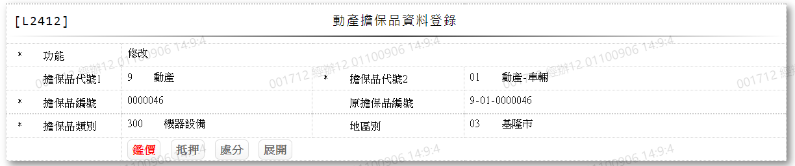

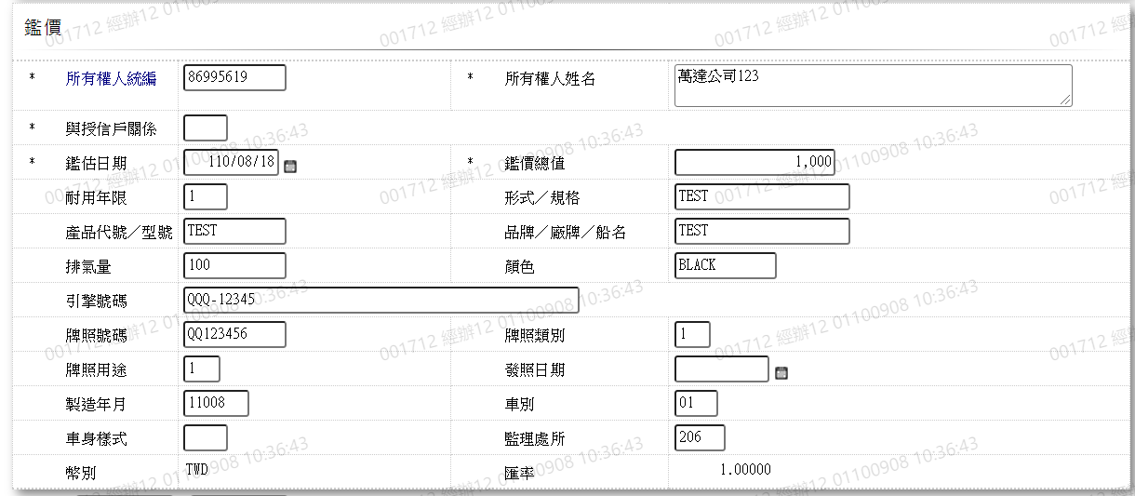

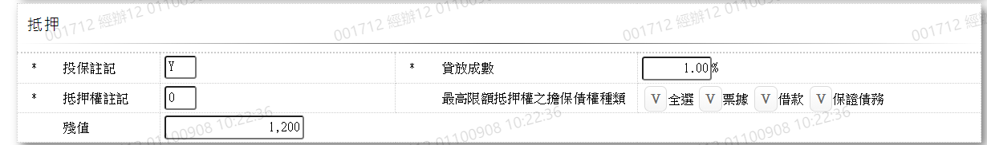

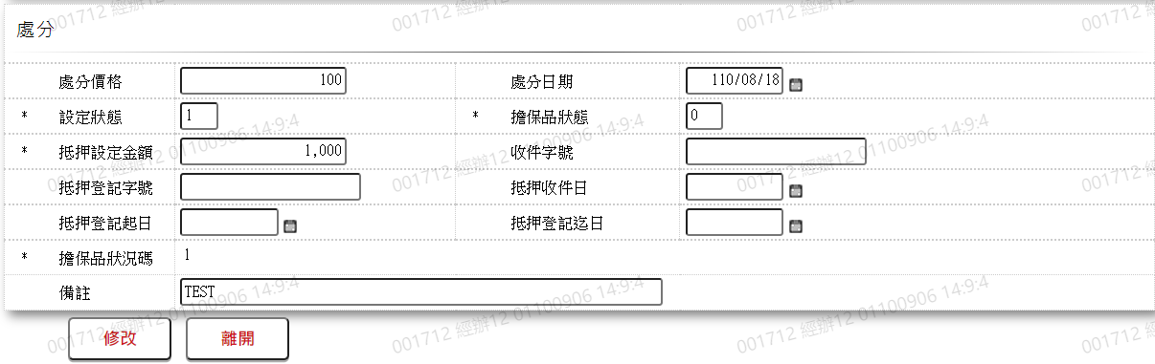

* 輸入畫面按鈕說明-修改

|  |  |  |
| --- | --- | --- |
| 序號 | 按鈕名稱 | 功能說明 |
| 1 | 修改 | 1.【L2038擔保品明細資料查詢】功能點「修改」時顯示。  <<檢查說明>>  2.更新[擔保品主檔(ClMain)]，更新失敗時顯示錯誤訊息  "E0007:更新資料時，發生錯誤"  3.更新[擔保品動產檔(ClMovables)]，更新失敗時顯示錯誤訊息  "E0007:新增資料時，發生錯誤"  <<成功處理說明>>  4.更新[擔保品主檔(ClMain)]資料  5.更新[擔保品不動產檔(ClImm)]資料 |
| 2 | 離開 | 1.關閉此畫面 |

* 輸入畫面資料說明-修改

| 序號 | 欄位 | 說明 | | | | | 處理邏輯及注意事項 |
| --- | --- | --- | --- | --- | --- | --- | --- |
| 欄位長度 | 預設值 | 選單內容 | 必填 | R/W |
| 1 | 功能 |  | 修改 |  |  | R |  |
| 2 | 擔保品代號1 |  | 9 |  |  | R | 1.ClMain.ClCode1 |
| 3 | 擔保品代號2 |  |  |  |  | R | 1.ClMain.ClCode2 |
| 4 | 擔保品編號 |  |  |  |  | R | 1.ClMain.ClNo |
| 5 | 原擔保品編號 |  |  |  |  | R | 1.ClNoMap.GdrId+ClNoMap.GdrId2  +ClNoMap.GdrNum |
| 6 | 擔保品類別 |  |  |  |  |  | 1.ClMain.ClTypeCode |
| 7 | 地區別 |  |  |  |  | R | 1.ClMain.CityCode |
| 頁籤-鑑價 | | |  |  |  |  |  |
| 8 | 所有權人統編 | 10 |  |  | V | W | 1.自動顯示原值  2.限輸入文數字,檢核條件：統一編號格式/A(ID_UNINO,0)  3.CustMain.CustId |
| 9 | 所有權人姓名 | 100 |  |  | V | W | 1.自動顯示原值  2.限輸入文數字  3.[所有權人統編]自動帶出[所有權人姓名]，如果為空，限輸入  4.CustMain.CustName |
| 10 | 與授信戶關係 | 2 |  |  |  | W | 1.自動顯示原值  2.[核准號碼]有輸入且該統一編號與[所有權人統編]不為同一人時，限輸入代碼,檢核條件：依選單/V(H)，否則隱藏欄位  3.ClOwnerRelation.OwnerRelCode |
| 11 | 鑑估日期 | 7 |  | 日期選單 | V | W | 1.自動顯示原值  2.限輸入日期, 檢核條件：  (1).不可空白/V(7)  (2).日期格式/A(DATE,0)  3.ClMain.EvaDate |
| 12 | 鑑估總值 | 14 | 0 |  | V | W | 1.自動顯示原值  2.限輸入數字,檢核條件：不可為0/V(2)  3.ClMain.EvaAmt |
| 13 | 耐用年限 | 2 | 0 |  |  | W | 1.自動顯示原值  2.限輸入數字  3.ClMovables.ServiceLife |
| 14 | 形式/規格 | 20 |  |  |  | W | 1.自動顯示原值  2.限輸入文數字  3.ClMovables.ProductSpec |
| 15 | 產品代號/型號 | 10 |  |  |  | W | 1.自動顯示原值  2.限輸入文數字  3.ClMovables.ProductType |
| 16 | 品牌/廠牌/船名 | 20 |  |  |  | W | 1.自動顯示原值  2.限輸入文數字  3.ClMovables.ProductBrand |
| 17 | 排氣量 | 10 |  |  |  | W | 1.自動顯示原值  2.限輸入文數字  3.[擔保品代號2]為[02.動產-機器設備]時隱藏欄位  4.ClMovables.ProductCC |
| 18 | 顏色 | 10 |  |  |  | W | 1.自動顯示原值  2.限輸入文數字  3.[擔保品代號2]為[02.動產-機器設備]時隱藏欄位  4.ClMovables.ProductColor |
| 19 | 引擎號碼 | 50 |  |  |  | W | 1.自動顯示原值  2.限輸入文數字  3.[擔保品代號2]為[02.動產-機器設備]時隱藏欄位  4.ClMovables.EngineSN |
| 20 | 牌照號碼 | 10 |  |  |  | W | 1.自動顯示原值  2.限輸入文數字  3.[擔保品代號2]為[02.動產-機器設備]時隱藏欄位  4.ClMovables.LicenseNo |
| 21 | 牌照類別 | 1 |  | 下拉選單依據CdCode的DefCode=CdCode. LicenseType[選單3/L6064] 限[啟用記號(Enable)]=[Y.啟用] |  | W | 1.自動顯示原值  2.限輸入空白或代碼,檢核條件：依選單/V(H)  3.[擔保品代號2]為[02.動產-機器設備]時隱藏欄位  4.ClMovables.LicenseTypeCode |
| 22 | 牌照用途 | 1 |  | 下拉選單依據CdCode的DefCode=CdCode. LicenseUsage[選單4/L6064] 限[啟用記號(Enable)]=[Y.啟用] |  | W | 1.自動顯示原值  2.限輸入空白或代碼,檢核條件：依選單/V(H)  3.[擔保品代號2]為[02.動產-機器設備]時隱藏欄位  4.ClMovables.LicenseUsageCode |
| 23 | 發照日期 | 7 |  | 日期選單 |  | W | 1.自動顯示原值  2.限輸入空白或日期, 檢核條件：  日期格式/A(DATE,0)  3.[擔保品代號2]為[02.動產-機器設備]時隱藏欄位  4.ClMovables.LiceneIssueDate |
| 24 | 製造年月 | 5 |  |  |  | W | 1.自動顯示原值  2.限輸入數字  3.[擔保品代號2]為[02.動產-機器設備]時隱藏欄位  4.ClMovables.MfgYearMonth |
| 25 | 車別 | 2 |  | 下拉選單依據CdCode的DefCode=CdCode. VehicleTypeCode [選單5/L6064] 限[啟用記號(Enable)]=[Y.啟用] |  | W | 1.自動顯示原值  2. 限輸入空白或代碼,檢核條件：依選單/V(H)  3.[擔保品代號2]為[02.動產-機器設備]時隱藏欄位  4.ClMovables.VehicleTypeCode |
| 26 | 車身樣式 | 2 |  | 下拉選單依據CdCode的DefCode=CdCode. VehicleStyleCode [選單6/L6064] 限[啟用記號(Enable)]=[Y.啟用] |  | W | 1.自動顯示原值  2.限輸入空白或代碼,檢核條件：依選單/V(H)  3.[擔保品代號2]為[02.動產-機器設備]時隱藏欄位  4.ClMovables.VehicleStyleCode |
| 27 | 監理處所 | 3 |  | 下拉選單依據CdCode的DefCode=CdCode. VehicleOfficeCode [選單7/L6064] 限[啟用記號(Enable)]=[Y.啟用] |  | W | 1.自動顯示原值  2.限輸入空白或代碼,檢核條件：依選單/V(H)  3.[擔保品代號2]為[02.動產-機器設備]時隱藏欄位  4.ClMovables.VehicleOfficeCode |
| 28 | 幣別 |  |  |  |  | R | 1.ClMovables.Currency |
| 29 | 匯率 |  |  |  |  | R | 1.ClMovables.ExchangeRate |
| 頁籤-抵押 | | |  |  |  |  |  |
| 30 | 投保註記 | 1 |  | Y:是  N:否 | V | W | 1.自動顯示原值  2.限輸入代碼,檢核條件：依選單/V(H)  3.ClMovables.Insurance |
| 31 | 貸放成數 | 3.2 |  |  | V | W | 1.自動顯示原值  2.限輸入數字,檢核條件：不可為0/V(2)  3.ClMovables.LoanToValue |
| 32 | 抵押權註記 | 1 | 0 | 下拉選單依據CdCode的DefCode=CdCode. MtgCode[選單9/L6064] 限[啟用記號(Enable)]=[Y.啟用] | V | W | 1.自動顯示原值  2.限輸入代碼,檢核條件：依選單/V(H)  3.ClMovables.MtgCode |
| 33 | 最高限額抵押權之擔保債權種類 | 按鈕 |  |  |  | W | 1.自動顯示原值  2.[抵押權註記]=[0.最高限額抵押權]，限輸入代碼勾選按鈕，否則跳過按鈕 |
| 1.全選:勾選[全選]按鈕時，[票據]，[借款]，[保證債務]接打勾  2.票據:勾選[票據]按鈕時，打勾，再次點選時，取消打勾，若原先[全選]按鈕有打勾，則一併取消打勾  3.借款:勾選[借款]按鈕時，打勾，再次點選時，取消打勾，若原先[全選]按鈕有打勾，則一併取消打勾  4.保證債務:勾選[保證債務]按鈕時，打勾，再次點選時，取消打勾，若原先[全選]按鈕有打勾，則一併取消打勾  5.票據按鈕，借款按鈕，保證債務按鈕，必須有一欄為勾  票據按鈕(ClMovables.MtgCheck)  借款按鈕(ClMovables.MtgLoan)  保證債務按鈕(ClMovables.MtgPledge) | | | | | | | |
| 34 | 殘值 | 14 | 0 |  |  | W | 1.自動顯示原值  2.限輸入數字  3.ClMovables.ScrapValue |
| 頁籤-處分 | | |  |  |  |  |  |
| 35 | 處分價格 | 14 | 0 |  |  | W | 1.自動顯示原值  2.限輸入數字  3.ClMain.DispPrice |
| 36 | 處分日期 | 7 |  | 日期選單 |  | W | 1.自動顯示原值  2.限輸入空白或日期，檢核條件：  日期格式/A(DATE,0)  3.ClMain.DispDate |
| 37 | 設定狀態 | 1 |  | 下拉選單依據CdCode的DefCode=CdCode. SettingStatCode  [選單11/L6064] 限[啟用記號(Enable)]=[Y.啟用] | V | W | 1.自動顯示原值  2.限輸入代碼,檢核條件：依選單/V(H)  3.ClMovables.SettingStat |
| 38 | 擔保品狀態 | 1 | 0 | 下拉選單依據CdCode的DefCode=CdCode. ClStatCode  [選單12/L6064] 限[啟用記號(Enable)]=[Y.啟用] | V | W | 1.自動顯示原值  2.限輸入代碼,檢核條件：依選單/V(H)  3.ClMovables.ClStat |
| 39 | 抵押設定金額 | 14 | 0 |  | V | W | 1.自動顯示原值  2.限輸入數字,檢核條件：不可為0/V(2)  3.ClMovables.SettingAmt |
| 40 | 收件字號 | 20 |  |  |  | W | 1.自動顯示原值  2.限輸入文數字  3.ClMovables.ReceiptNo |
| 41 | 抵押登記字號 | 20 |  |  |  | W | 1.自動顯示原值  2.限輸入文數字  3.ClMovables.MtgNo |
| 42 | 抵押收件日 | 7 |  | 日期選單 |  | W | 1.自動顯示原值  2.限輸入空白或日期，檢核條件：  日期格式/A(DATE,0)  3.ClMovables.ReceivedDate |
| 43 | 抵押登記起日 | 7 |  | 日期選單 |  | W | 1.自動顯示原值  2.限輸入空白或日期，檢核條件：  日期格式/A(DATE,0)  3.ClMovables.  MortgageIssueStartDate |
| 44 | 抵押登記迄日 | 7 |  | 日期選單 |  | W | 1.自動顯示原值  2.限輸入空白或日期，檢核條件：  日期格式/A(DATE,0)  3.ClMovables.  MortgageIssueEndDate |
| 45 | 擔保品狀況碼 | 1 |  |  |  | R | 1.ClMain.ClStatus |
| 46 | 備註 | 60 |  |  |  | W | 1.自動顯示原值  2.限輸入文數字  3.ClMovables.Remark |
| 頁籤-展開 | | |  |  |  |  | 1.資料輸入完成後,會自動將以上頁籤自動展開,按[頁籤-展開]亦可將以上各頁籤作開闔 |

* UI畫面-刪除

輸入畫面：

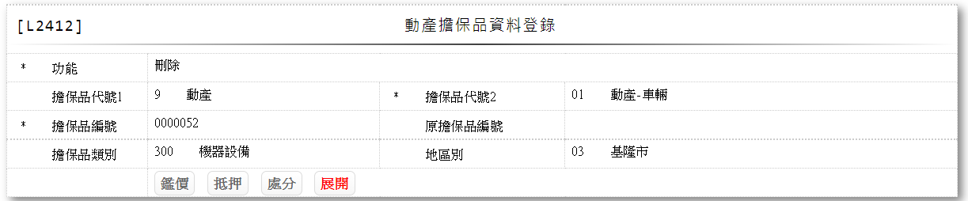

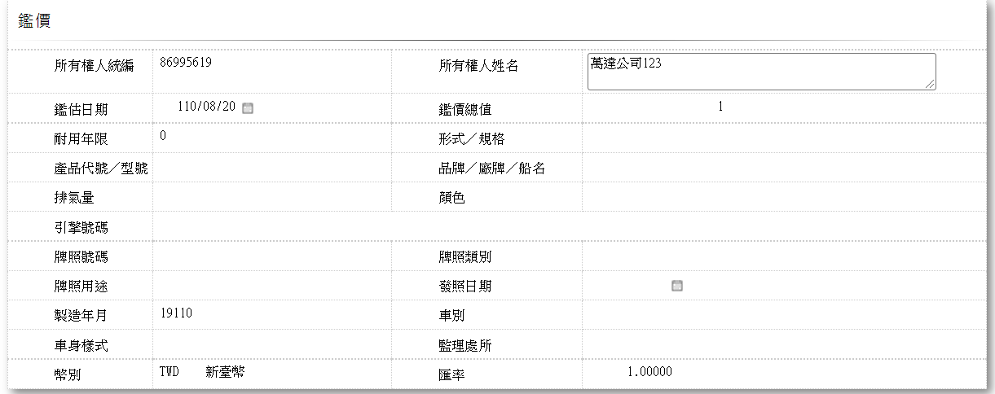

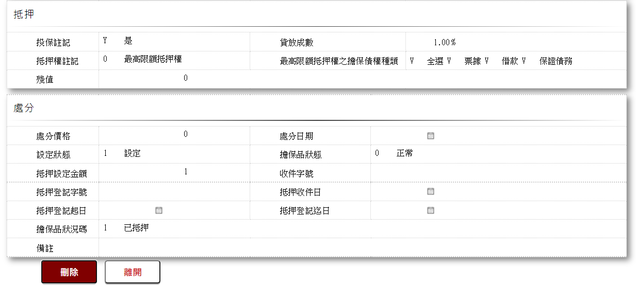

* 輸入畫面按鈕說明-刪除

|  |  |  |
| --- | --- | --- |
| 序號 | 按鈕名稱 | 功能說明 |
| 1 | 刪除 | 1.【L2038擔保品明細資料查詢】功能點「刪除」時顯示。  <<檢查說明>>  2.刪除[擔保品主檔(ClMain)]，刪除失敗時顯示錯誤訊息  "E0008:新增資料時，發生錯誤"  3.刪除[擔保品動產檔(ClMovables)]，刪除失敗時顯示錯誤訊息  "E0008: 刪除資料時，發生錯誤"  <<成功處理說明>>  4.刪除[擔保品主檔(ClMain)]資料  5.刪除[擔保品動產檔(ClMovables)]資料 |
| 2 | 離開 | 1.關閉此畫面 |

* 輸入畫面資料說明-刪除

| 序號 | 欄位 | 說明 | | | | | 處理邏輯及注意事項 |
| --- | --- | --- | --- | --- | --- | --- | --- |
| 欄位長度 | 預設值 | 選單內容 | 必填 | R/W |
| 1 | 功能 |  | 刪除 |  |  | R |  |
| 2 | 擔保品代號1 |  | 9 |  |  | R | 1.ClMain.ClCode1 |
| 3 | 擔保品代號2 |  |  |  |  | R | 1.ClMain.ClCode2 |
| 4 | 擔保品編號 |  |  |  |  | R | 1.ClMain.ClNo |
| 5 | 原擔保品編號 |  |  |  |  | R | 1.ClNoMap.GdrId+ClNoMap.GdrId2  +ClNoMap.GdrNum |
| 6 | 擔保品類別 |  |  |  |  | R | 1.ClMain.ClTypeCode |
| 7 | 地區別 |  |  |  |  | R | 1.ClMain.CityCode |
| 頁籤-鑑價 | | |  |  |  |  |  |
| 8 | 所有權人統編 |  |  |  |  | R | 1.CustMain.CustId |
| 9 | 所有權人姓名 |  |  |  |  | R | 1.CustMain.CustName |
| 10 | 與授信戶關係 |  |  |  |  | R | 1.ClOwnerRelation.OwnerRelCode |
| 11 | 鑑估日期 |  |  |  |  | R | 1.ClMain.EvaDate |
| 12 | 鑑估總值 |  |  |  |  | R | 1.ClMain.EvaAmt |
| 13 | 耐用年限 |  |  |  |  | R | 1.ClMovables.ServiceLife |
| 14 | 形式/規格 |  |  |  |  | R | 1.ClMovables.ProductSpec |
| 15 | 產品代號/型號 |  |  |  |  | R | 1.ClMovables.ProductType |
| 16 | 品牌/廠牌/船名 |  |  |  |  | R | 1.ClMovables.ProductBrand |
| 17 | 排氣量 |  |  |  |  | R | 1.[擔保品代號2]為[02.動產-機器設備]時隱藏欄位  2.ClMovables.ProductCC |
| 18 | 顏色 |  |  |  |  | R | 1.[擔保品代號2]為[02.動產-機器設備]時隱藏欄位  2.ClMovables.ProductColor |
| 19 | 引擎號碼 |  |  |  |  | R | 1.[擔保品代號2]為[02.動產-機器設備]時隱藏欄位  2.ClMovables.EngineSN |
| 20 | 牌照號碼 |  |  |  |  | R | 1.[擔保品代號2]為[02.動產-機器設備]時隱藏欄位  2.ClMovables.LicenseNo |
| 21 | 牌照類別 |  |  |  |  | R | 1.[擔保品代號2]為[02.動產-機器設備]時隱藏欄位  2.ClMovables.LicenseTypeCode |
| 22 | 牌照用途 |  |  |  |  | R | 1.[擔保品代號2]為[02.動產-機器設備]時隱藏欄位  2.ClMovables.LicenseUsageCode |
| 23 | 發照日期 |  |  |  |  | R | 1.[擔保品代號2]為[02.動產-機器設備]時隱藏欄位  2.ClMovables.LiceneIssueDate |
| 24 | 製造年月 |  |  |  |  | R | 1.[擔保品代號2]為[02.動產-機器設備]時隱藏欄位  2.ClMovables.MfgYearMonth |
| 25 | 車別 |  |  |  |  | R | 1.[擔保品代號2]為[02.動產-機器設備]時隱藏欄位  2.ClMovables.VehicleTypeCode |
| 26 | 車身樣式 |  |  |  |  | R | 1.[擔保品代號2]為[02.動產-機器設備]時隱藏欄位  2.ClMovables.VehicleStyleCode |
| 27 | 監理處所 |  |  |  |  | R | 1.[擔保品代號2]為[02.動產-機器設備]時隱藏欄位  2.ClMovables.VehicleOfficeCode |
| 28 | 幣別 |  |  |  |  | R | 1.ClMovables.Currency |
| 29 | 匯率 |  |  |  |  | R | 1.ClMovables.ExchangeRate |
| 頁籤-抵押 | | |  |  |  |  |  |
| 30 | 投保註記 |  |  |  |  | R | 1.ClMovables.Insurance |
| 31 | 貸放成數 |  |  |  |  | R | 1.ClMovables.LoanToValue |
| 32 | 抵押權註記 |  |  |  |  | R | 1.ClMovables.MtgCode |
| 33 | 最高限額抵押權之擔保債權種類 |  |  |  |  | R | 1.ClMovables.MtgCheck  2.ClMovables.MtgLoan  3.ClMovables.MtgPledge |
| 34 | 殘值 |  |  |  |  | R | 1.ClMovables.ScrapValue |
| 頁籤-處分 | | |  |  |  |  |  |
| 35 | 處分價格 |  |  |  |  | R | 1.ClMain.DispPrice |
| 36 | 處分日期 |  |  |  |  | R | 1.ClMain.DispDate |
| 37 | 設定狀態 |  |  |  |  | R | 1.ClMovables.SettingStat |
| 38 | 擔保品狀態 |  |  |  |  | R | 1.ClMovables.ClStat |
| 39 | 抵押設定金額 |  |  |  |  | R | 1.ClMovables.SettingAmt |
| 40 | 收件字號 |  |  |  |  | R | 1.ClMovables.ReceiptNo |
| 41 | 抵押登記字號 |  |  |  |  | R | 1.ClMovables.MtgNo |
| 42 | 抵押收件日 |  |  |  |  | R | 1.ClMovables.ReceivedDate |
| 43 | 抵押登記起日 |  |  |  |  | R | 1.ClMovables.  MortgageIssueStartDate |
| 44 | 抵押登記迄日 |  |  |  |  | R | 1.ClMovables.  MortgageIssueEndDate |
| 45 | 擔保品狀況碼 |  |  |  |  | R | 1.ClMain.ClStatus |
| 46 | 備註 |  |  |  |  | R | 1.ClMovables.Remark |
| 頁籤-展開 | | |  |  |  |  | 1.資料輸入完成後,會自動將以上頁籤自動展開,按[頁籤-展開]亦可將以上各頁籤作開闔 |

* 選單1 /L6064

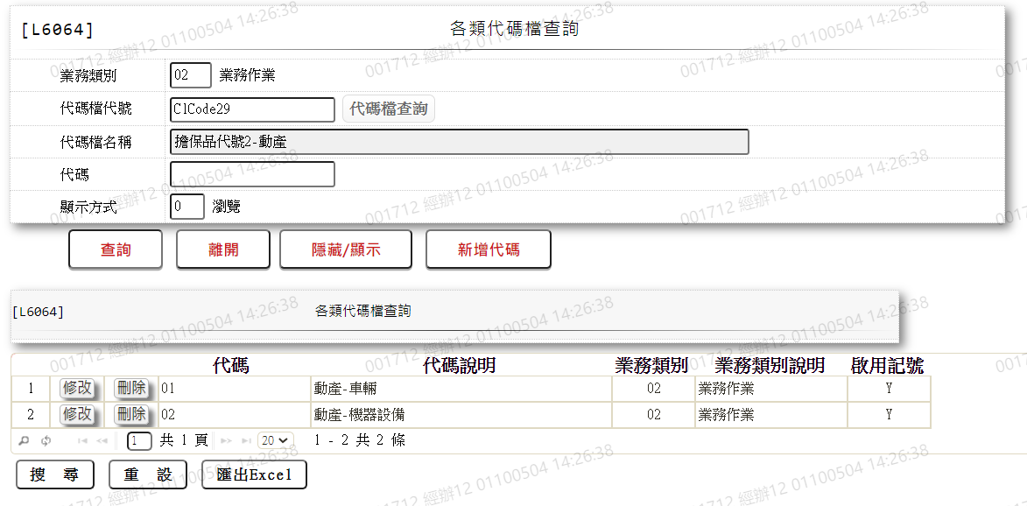

* 選單2 /L6064

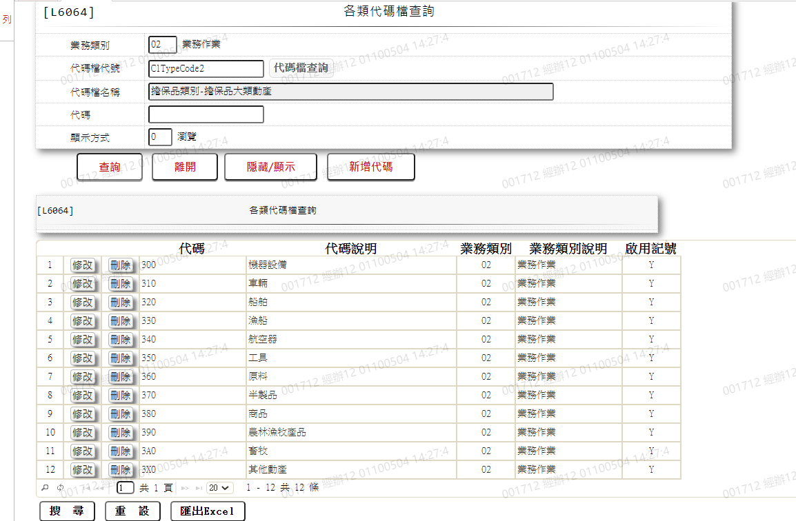

* 選單3 /L6064

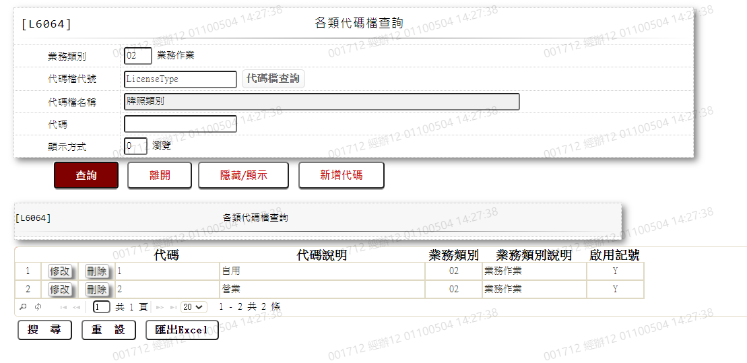

* 選單4 /L6064

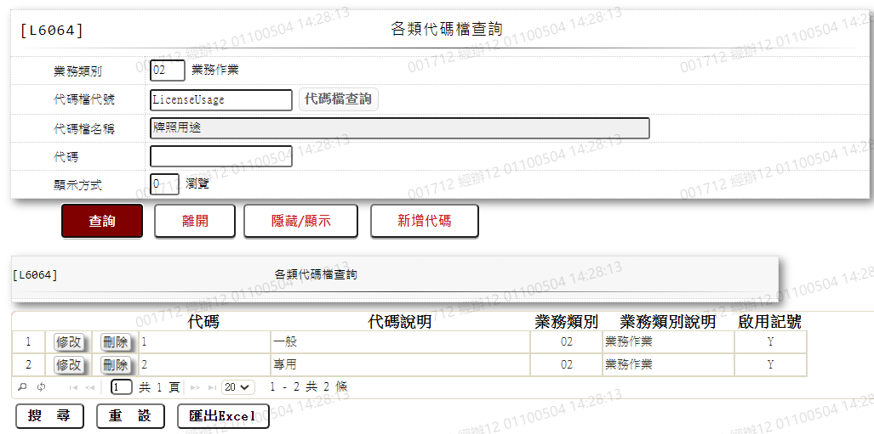

* 選單5 /L6064

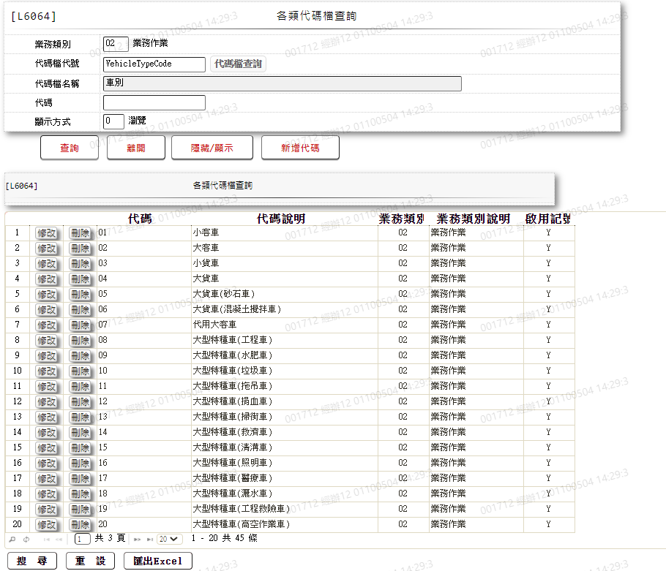

* 選單6 /L6064

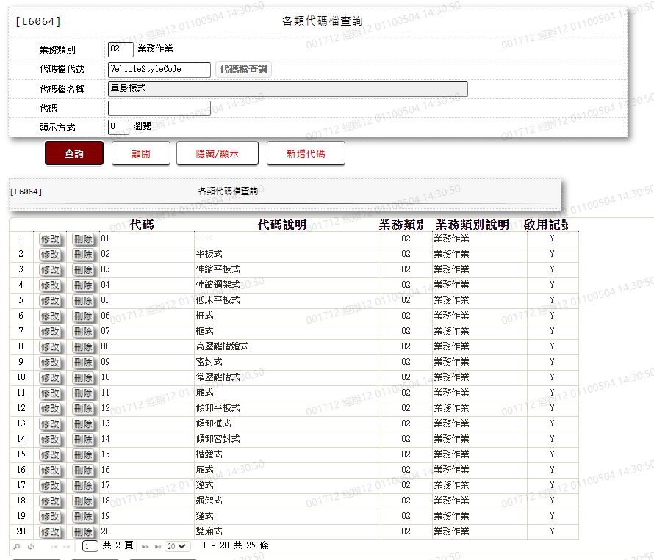

* 選單7 /L6064

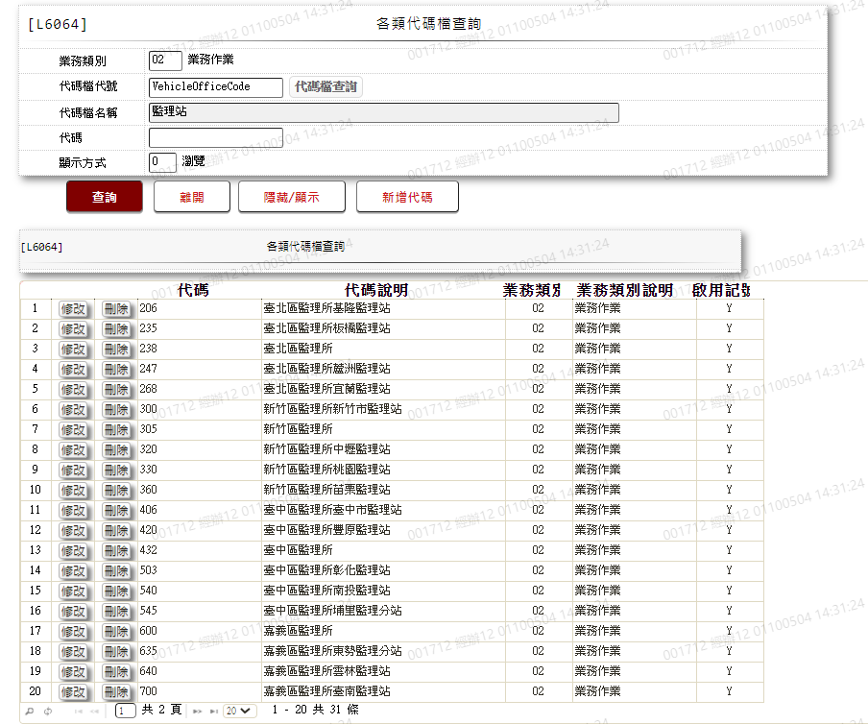

* 選單8 /L6064

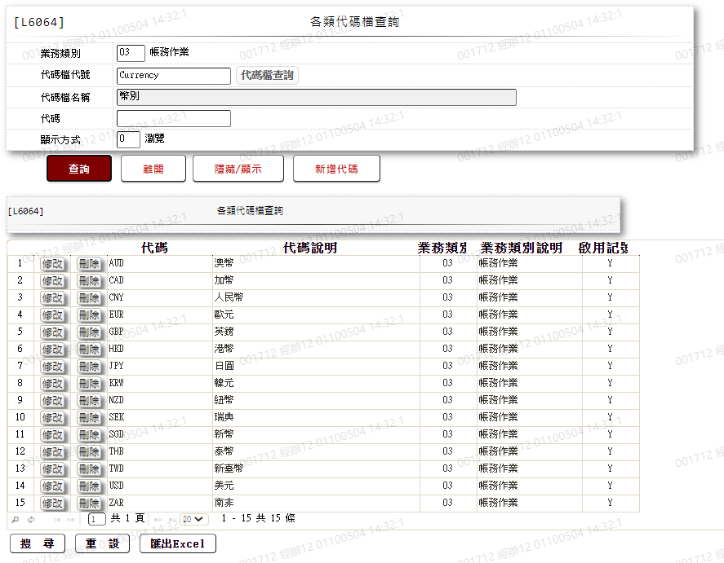

* 選單9 /L6064

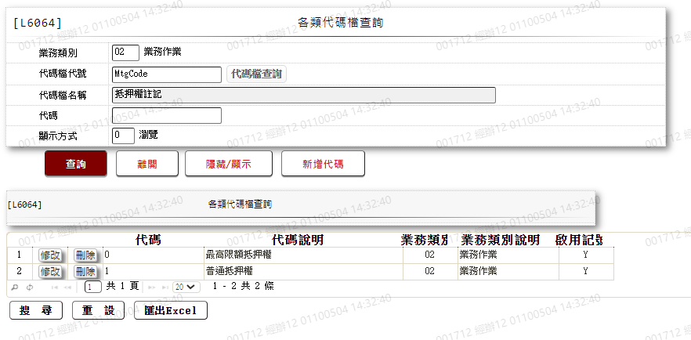

* 選單11 /L6064

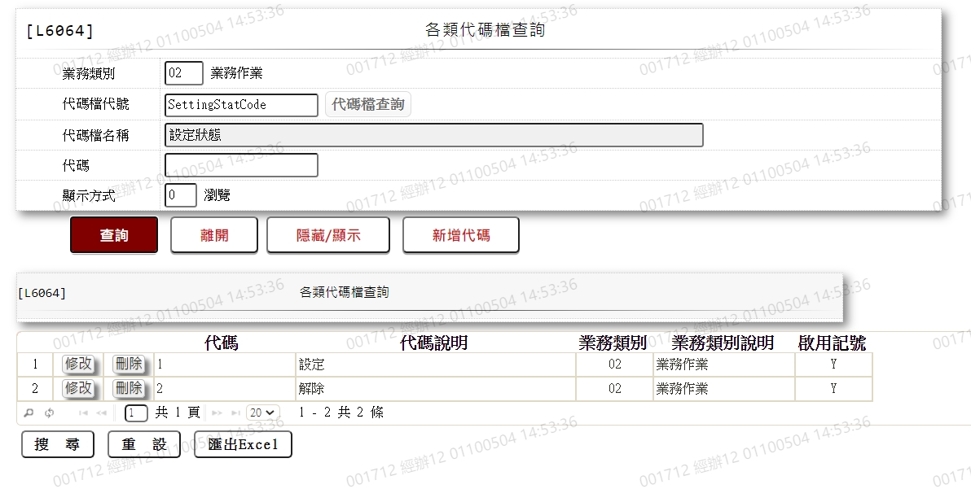

* 選單12 /L6064

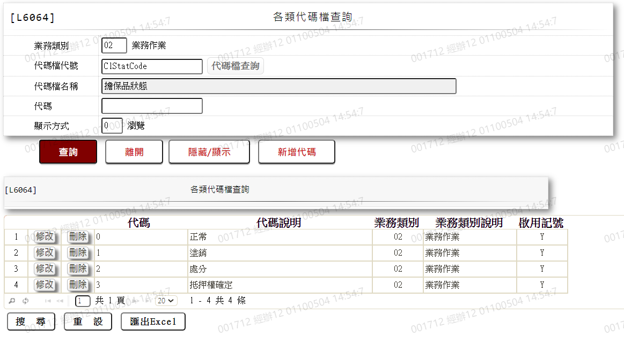

### L2413股票擔保品資料登錄 ***

* 功能說明

|  |  |
| --- | --- |
| 功能名稱 | 股票擔保品資料登錄 |
| 進入條件 | 1.維謢股票擔保品等資料。  2.需由入口交易【L2038擔保品明細資料查詢】進入 |
| 基本流程 | 1.參考「作業流程.擔保品」流程 2.維護[擔保品主檔(ClMain)]  3.依據功能選項處理:  (1).新增:新增全新股票擔保品資料  (2).修改:修改指定股票擔保品資料  (3).刪除:刪除指定股票擔保品資料 |
| 選用流程 |  |
| 例外流程 |  |
| 執行後狀況 |  |
| 特別需求 | 1.修改時,異動原因及內容會記錄於「資料變更紀錄檔(TxDataLog)」,可至「L6932 資料變更交易查詢」查詢異動內容記錄內容  2.當[全戶維持率]低於時[通知追繳維持率]或[實行職權維持率]時,發送EMAIL給案件承辦[企金人員]  [註]全戶維持率=(收盤價*設定股數)/借款餘額 |
| 參考 |  |

* Table List:

|  |  |  |
| --- | --- | --- |
| 序號 | 名稱 | 說明 |
| 1 | ClMain | 擔保品主檔 |
| 2 | ClStock | 擔保品股票檔 |
| 3 | CustMain | 客戶資料主檔 |
| 4 | ClFac | 擔保品與額度關聯檔 |
| 5 | CdCity | 地區別代碼檔 |
| 6 | ClNoMap | 擔保品編號新舊對照檔 |
| 7 | ClOwnerRelation | 擔保品所有權人與授信戶關係檔 |

* UI畫面-新增

輸入畫面：

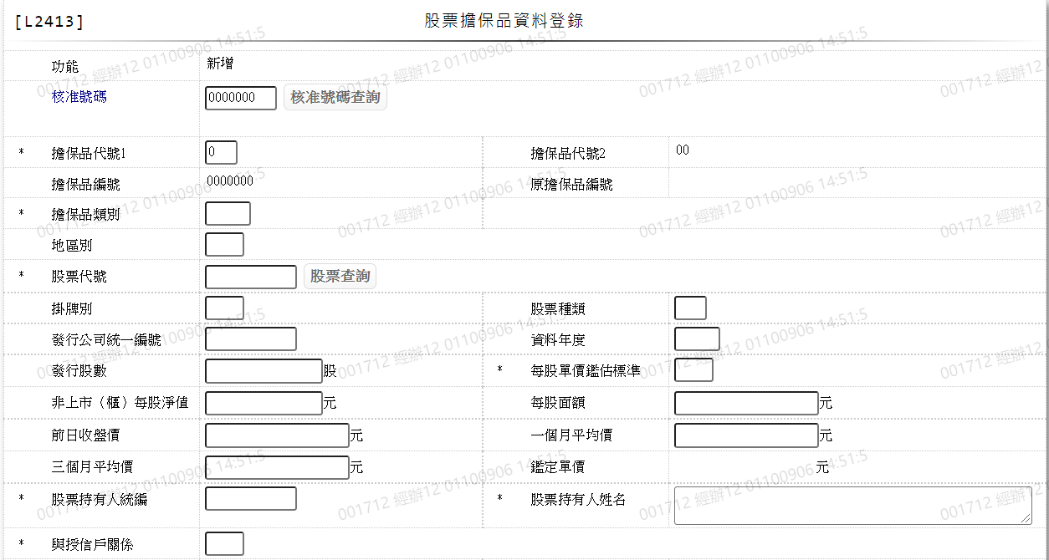

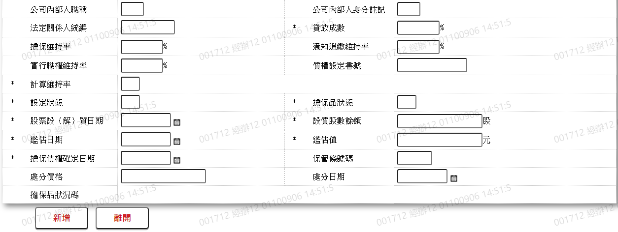

* 輸入畫面按鈕說明-新增

|  |  |  |
| --- | --- | --- |
| 序號 | 按鈕名稱 | 功能說明 |
| 1 | 新增 | 1.【L2038擔保品明細資料查詢】功能點「股票新增」時顯示。  <<檢查說明>>  2.新增[擔保品主檔(ClMain)]，新增失敗時顯示錯誤訊息  "E0005:新增資料時，發生錯誤"  3.新增[擔保品股票檔(ClStock)]，新增失敗時顯示錯誤訊息  "E0005:新增資料時，發生錯誤"  <<成功處理說明>>  4.新增時[擔保品編號(ClNo)]由電腦產生，取[擔保品編號  (ClNo)]最後使用碼+1  5.新增[擔保品主檔(ClMain)]資料  6.新增[擔保品股票檔(ClStock)]資料 |
| 2 | 離開 | 1.關閉此畫面 |
| 3 | 重新交易 | 1.功能新增且交易成功時顯示,重新輸入另一筆股票新增資料 |

* 輸入畫面資料說明-新增

| 序號 | 欄位 | 說明 | | | | | 處理邏輯及注意事項 |
| --- | --- | --- | --- | --- | --- | --- | --- |
| 資料長度 | 預設值 | 選單內容 | 必填 | R/W |
| 1 | 功能 |  | 新增 |  |  | R |  |
| 2 | 核准號碼 | 7 |  |  |  | W | 1.限輸入數字  2.若有輸入檢查[核准號碼(ApplNo)]是否存在[額度主檔(FacMain)]，不存在則顯示錯誤訊息"E0001:查詢資料不存在"  3.FacMain.ApplNo |
|  | 核准號碼查詢 | 按鈕 |  |  |  |  | 連結至【L2016核准號碼明細資料查詢】供查詢,帶回[核准號碼] |
| 3 | 擔保品代號1 | 1 |  | 3:股票  4:其他有價證券 | V | W | 1.限輸入代碼,檢核條件：依選單/V(H)  2.ClStock.ClCode1 |
| 4 | 擔保品代號2 |  | 01 |  |  | R | 1.ClStock.ClCode2 |
| 5 | 擔保品編號 | 7 | 0000000 |  |  | R | 1.於新增成功時,顯示系統自動編號  2.ClStock.ClNo |
| 6 | 原擔保品編號 |  |  |  |  | R | 1.ClNoMap.GdrId+ClNoMap.GdrId2  +ClNoMap.GdrNum |
| 7 | 擔保品類別 | 3 |  | 下拉選單依據CdCode的DefCode=CdCode. ClTypeCode3[選單1/L6064] 限[啟用記號(Enable)]=[Y.啟用] | V | W | 1.限輸入代碼,檢核條件：依選單/V(H)  2.ClMain.ClTypeCode |
| 8 | 地區別 | 2 |  | 下拉式選單  [地區別代碼檔(CdCity)]的[縣市代碼(地區別)CityCode] +[縣市名稱(地區別)  ( CityItem)] |  | W | 1.限輸入代碼,檢核條件：依選單/V(H)  2.ClMain.CityCode |
| 9 | 股票代號 | 4 |  | 下拉選單依據CdCode的DefCode=CdCode. StockCode[選單2/L6064] 限[啟用記號(Enable)]=[Y.啟用] | V | W | 1.限輸入代碼,檢核條件：依選單/V(H)  2.ClStock.StockCode |
|  | 股票代號查詢 | 按鈕 |  |  |  |  | 連結至【L6064各類代碼檔查詢】供查詢,帶回[股票代號] |
| 10 | 掛牌別 | 2 |  | 下拉選單依據CdCode的DefCode=CdCode. ListingType[選單3/L6064] 限[啟用記號(Enable)]=[Y.啟用] |  | W | 1. 限輸入空白或代碼,檢核條件：依選單/V(H)  2.ClStock.ListingType |
| 11 | 股票種類 | 1 |  | 下拉選單依據CdCode的DefCode=CdCode. StockType[選單4/L6064] 限[啟用記號(Enable)]=[Y.啟用] |  | W | 1. 限輸入空白或代碼,檢核條件：依選單/V(H)  2.ClStock.StockType |
| 12 | 發行公司統一編號 | 10 |  |  |  | W | 1.限輸入文數字,檢核條件：統一編號格式/A(ID_UNINO,0)  2.ClStock.CompanyId |
| 13 | 資料年度 | 3 |  |  |  | W | 1.限輸入數字  2.ClStock.DataYear |
| 14 | 發行股數 | 14 |  |  |  | W | 1限輸入數字  2.ClStock.IssuedShares |
| 15 | 每股單價鑑估標準 | 2 |  | 下拉選單依據CdCode的DefCode=CdCode. EvaStandard[選單5/L6064] 限[啟用記號(Enable)]=[Y.啟用] | V | W | 1.限輸入代碼,檢核條件：依選單/V(H)  2.ClStock.EvaStandard |
| 16 | 非上市(櫃)每股淨值 | 14 |  |  |  | W | 1.[每股單價鑑估標準] = [01. 非上市(櫃)每股淨值]時限輸入數字,檢核條件：不可為0/V(2)，否則自行輸入  2.ClStock.NetWorth |
| 17 | 每股面額 | 14 |  |  |  | W | 1.[每股單價鑑估標準] = [02.每股面額]時限輸入數字,檢核條件：不可為0/V(2)，否則自行輸入  2.ClStock.ParValue |
| 18 | 前日收盤價 | 14 |  |  |  | W | 1.[每股單價鑑估標準] = [03.前日收盤價]時限輸入數字,檢核條件：不可為0/V(2)，否則自行輸入  2.ClStock.YdClosingPrice |
| 19 | 一個月平均價 | 1 |  |  |  | W | 1.[每股單價鑑估標準] = [04.一個月平均價]時限輸入數字,檢核條件：不可為0/V(2)，否則自行輸入  2.ClStock.MonthlyAvg |
| 20 | 三個月平均價 | 14 |  |  |  | W | 1.[每股單價鑑估標準] = [05.三個月平均價時限輸入數字,檢核條件：不可為0/V(2)，否則自行輸入  2.ClStock.ThreeMonthAvg |
| 21 | 鑑定單價 |  |  |  |  | R | 1.依[每股單價鑑估標準]對應欄位值帶入  2.ClStock.EvaUnitPrice |
| 22 | 股票持有人統編 | 10 |  |  | V | W | 1.限輸入文數字,檢核條件：統一編號格式/A(ID_UNINO,0)  2.若有輸入檢查[股票持有人統編(OwnerId)]是否存在[客戶主檔(CustMain)]，存在則帶回[股票持有人姓名]  3.CustMain.CustId |
| 23 | 股票持有人姓名 | 100 |  |  | V | W | 1.限輸入文數字  2.[股票持有人統編]自動帶出[股票所有權人姓名]，如果為空，限輸入  3.CustMain.CustName |
| 24 | 與授信戶關係 | 2 |  |  |  | W | 1.[核准號碼]有輸入且該統一編號與[股票持有人統編]不為同一人時，限輸入代碼,檢核條件：依選單/V(H)，否則隱藏欄位  2.ClOwnerRelation.OwnerRelCode |
| 25 | 公司內部人職稱 | 2 |  | 下拉選單依據CdCode的DefCode=CdCode. JobTitle[選單6/L6064] 限[啟用記號(Enable)]=[Y.啟用] |  | W | 1. 限輸入空白或代碼,檢核條件：依選單/V(H)  2.ClStock.InsiderJobTitle |
| 26 | 公司內部人身分註記 | 2 |  | 下拉選單依據CdCode的DefCode=CdCode. Position[選單7/L6064] 限[啟用記號(Enable)]=[Y.啟用] |  | W | 1.[公司內部人職稱]為空則跳過欄位，否則 限輸入空白或代碼,檢核條件：依選單/V(H)  2.ClStock.InsiderPosition |
| 27 | 法定關係人統編 | 10 |  |  |  | W | 1.[公司內部人身分註記]為空則跳過欄位，否則限輸入文數字,檢核條件：統一編號格式/A(ID_UNINO,0)  2.若有輸入檢查[法定關係人統編(LegalPersonId)]是否存在[客戶主檔(CustMain)]，不存在則顯示錯誤訊息"E2003:查無資料"  3.ClStock.LegalPersonId |
| 28 | 貸放成數 | 3.2 |  | 1.50:％  [擔保維持率]：170％　[通知追繳最低維持率]：160％  [實行質權維持率]：140％  2.60:％  [擔保維持率]：140％　[通知追繳最低維持率]：135％  [實行質權維持率]：125％  3.70:％  [擔保維持率]：125％　[通知追繳最低維持率]：120％  [實行質權維持率]：115％  4.80:％  [擔保維持率]：110％　[通知追繳最低維持率]：105％  [實行質權維持率]：100％ | V | W | 1.限輸入數字,檢核條件：  (1).不可為0/V(2)  2.ClStock.LoanToValue |
| 29 | 擔保維持率 | 3.2 |  |  |  | W | 1.[貸放成數]自動帶入預設  2.與批示條件不同時請限輸入數字  3.ClStock.ClMtr |
| 30 | 通知追繳維持率 | 3.2 |  |  |  | W | 1.[貸放成數]自動帶入預設  2.與批示條件不同時請限輸入數字  3.ClStock.NoticeMtr |
| 31 | 實行職權維持率 | 3.2 |  |  |  | W | 1.[貸放成數]自動帶入預設  2.與批示條件不同時請限輸入數字  3.ClStock.ImplementMtr |
| 32 | 質權設定書號 | 14 |  |  |  | W | 1.限輸入文數字  2.ClStock.PledgeNo |
| 33 | 計算維持率 | 1 |  | Y:是  N:否 | V | W | 1.限輸入代碼,檢核條件：依選單/V(H)  2.ClStock.ComputeMTR |
| 34 | 設定狀態 | 1 |  | 下拉選單依據CdCode的DefCode=CdCode. SettingStatCode  [選單8/L6064] 限[啟用記號(Enable)]=[Y.啟用] | V | W | 1.限輸入代碼,檢核條件：依選單/V(H)  2.ClStock.SettingStat |
| 35 | 擔保品狀態 | 1 | 0 | 下拉選單依據CdCode的DefCode=CdCode. ClStatCode  [選單9/L6064] 限[啟用記號(Enable)]=[Y.啟用] | V | W | 1.限輸入代碼,檢核條件：依選單/V(H)  2.ClStock.ClStat |
| 36 | 股票設(解)質日期 | 7 |  | 日期選單 | V | W | 1.限輸入日期, 檢核條件：  (1).不可空白/V(7)  (2).日期格式/A(DATE,0)  2.ClStock.SettingDate |
| 37 | 設質股數餘額 | 14 |  |  | V | W | 1.限輸入數字,檢核條件：不可為0/V(2)  2.ClStock.SettingBalance |
| 38 | 鑑估日期 | 7 |  | 日期選單 | V | W | 1.限輸入日期, 檢核條件：  (1).不可空白/V(7)  (2).日期格式/A(DATE,0)  2.ClMain.EvaDate |
| 39 | 鑑估值 | 14 |  |  | V | W | 1.限輸入數字,檢核條件：不可為0/V(2)  2.ClMain.EvaAmt |
| 39 | 擔保債權確定日期 | 7 |  | 日期選單 | V | W | 1.限輸入日期, 檢核條件：  (1).不可空白/V(7)  (2).日期格式/A(DATE,0)  2.ClStock.MtgDate |
| 40 | 保管條號碼 | 5 |  |  |  | W | 1.限輸入文數字  2.ClStock.CustodyNo |
| 41 | 處分價格 | 14 |  |  |  | W | 1.限輸入數字  2.ClMain.DispPrice |
| 42 | 處分日期 | 7 |  | 日期選單 |  | W | 1.限輸入空白或日期，檢核條件：  日期格式/A(DATE,0)  2.ClMain.DispDate |
| 43 | 擔保品狀況碼 |  |  |  |  | R | 1.ClMain.ClStatus |

* UI畫面-修改

輸入畫面：

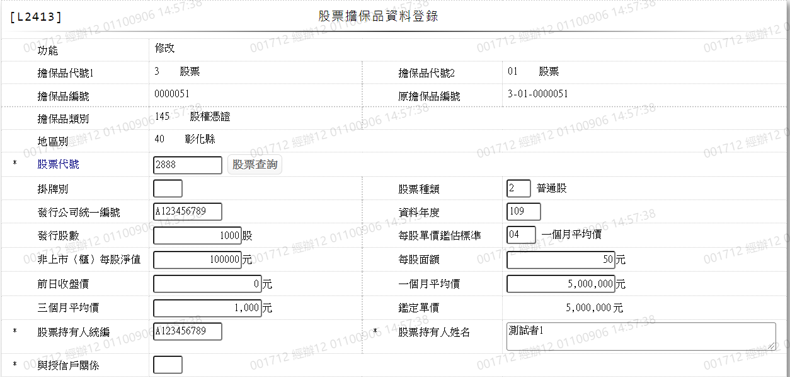

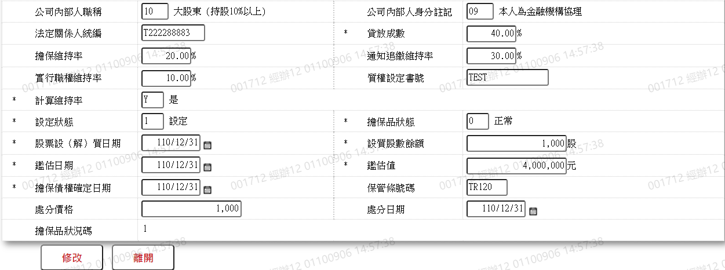

* 輸入畫面按鈕說明-修改

|  |  |  |
| --- | --- | --- |
| 序號 | 按鈕名稱 | 功能說明 |
| 1 | 修改 | 1.【L2038擔保品明細資料查詢】功能點「修改」時顯示。  <<檢查說明>>  2.檢核[擔保品代號1(ClCode1)]、[擔保品代號2(ClCode2)]、[擔  保品編號(ClNo)]是否存在[擔保品主檔(ClMain)]，若不存在則  顯示錯誤訊息"E0003:修改資料不存在"  3.檢核[擔保品代號1(ClCode1)]、[擔保品代號2(ClCode2)]、[擔  保品編號(ClNo)]是否存在[擔保品股票檔(ClStock)]，若不存  在則顯示錯誤訊息"E0003:修改資料不存在"  4.更新[擔保品主檔(ClMain)]，更新失敗時顯示錯誤訊息  "E0007:更新資料時，發生錯誤"  5.更新[擔保品股票檔(ClStock)]，更新失敗時顯示錯誤訊息  "E0007:更新資料時，發生錯誤"  <<成功處理說明>>  6.更新[擔保品主檔(ClMain)]資料  6.更新[擔保品股票檔(ClStock)]資料 |
| 2 | 離開 | 1.關閉此畫面 |

* 輸入畫面資料說明-修改

| 序號 | 欄位 | 說明 | | | | | 處理邏輯及注意事項 |
| --- | --- | --- | --- | --- | --- | --- | --- |
| 資料長度 | 預設值 | 選單內容 | 必填 | R/W |
| 1 | 功能 |  | 修改 |  |  | R |  |
| 2 | 擔保品代號1 |  |  |  |  | R | 1.ClStock.ClCode1 |
| 3 | 擔保品代號2 |  |  |  |  | R | 1.ClStock.ClCode2 |
| 4 | 擔保品編號 |  |  |  |  | R | 1.ClStock.ClNo |
| 5 | 原擔保品編號 |  |  |  |  | R | 1.ClNoMap.GdrId+ClNoMap.GdrId2  +ClNoMap.GdrNum |
| 6 | 擔保品類別 |  |  |  |  | R | 1.ClMain.ClTypeCode |
| 7 | 地區別 |  |  |  |  | R | 1.ClMain.CityCode |
| 8 | 股票代號 | 4 |  | 下拉選單依據CdCode的DefCode=CdCode. StockCode[選單2/L6064] 限[啟用記號(Enable)]=[Y.啟用] | V | W | 1.自動顯示原值  2.限輸入代碼,檢核條件：依選單/V(H)  3.ClStock.StockCode |
| 9 | 掛牌別 | 2 |  | 下拉選單依據CdCode的DefCode=CdCode. ListingType[選單3/L6064] 限[啟用記號(Enable)]=[Y.啟用] |  | W | 1.自動顯示原值  2. 限輸入空白或代碼,檢核條件：依選單/V(H)  3.ClStock.ListingType |
| 10 | 股票種類 | 1 |  | 下拉選單依據CdCode的DefCode=CdCode. StockType[選單4/L6064] 限[啟用記號(Enable)]=[Y.啟用] |  | W | 1.自動顯示原值  2. 限輸入空白或代碼,檢核條件：依選單/V(H)  3.ClStock.StockType |
| 11 | 發行公司統一編號 | 10 |  |  |  | W | 1.自動顯示原值  2.限輸入文數字,檢核條件：統一編號格式/A(ID_UNINO,0)  3.ClStock.CompanyId |
| 12 | 資料年度 | 3 |  |  |  | W | 1.自動顯示原值  2.限輸入數字  3.ClStock.DataYear |
| 13 | 發行股數 | 14 |  |  |  | W | 1.自動顯示原值  2.限輸入數字  3.ClStock.IssuedShares |
| 14 | 每股單價鑑估標準 | 2 |  | 下拉選單依據CdCode的DefCode=CdCode. EvaStandard[選單5/L6064] 限[啟用記號(Enable)]=[Y.啟用] | V | W | 1.自動顯示原值  2.限輸入代碼,檢核條件：依選單/V(H)  3.ClStock.EvaStandard |
| 15 | 非上市(櫃)每股淨值 | 14 |  |  |  | W | 1.自動顯示原值  2.[每股單價鑑估標準] = [01. 非上市(櫃)每股淨值]時限輸入數字,檢核條件：不可為0/V(2)，否則自行輸入  3.ClStock.NetWorth |
| 16 | 每股面額 | 14 |  |  |  | W | 1.自動顯示原值  2.[每股單價鑑估標準] = [02.每股面額]時限輸入數字,檢核條件：不可為0/V(2)，否則自行輸入  3.ClStock.ParValue |
| 17 | 前日收盤價 | 14 |  |  |  | W | 1.自動顯示原值  2.[每股單價鑑估標準] = [03.前日收盤價]時限輸入數字,檢核條件：不可為0/V(2)，否則自行輸入  3.ClStock.YdClosingPrice |
| 18 | 一個月平均價 | 1 |  |  |  | W | 1.自動顯示原值  2.[每股單價鑑估標準] = [04.一個月平均價]時限輸入數字,檢核條件：不可為0/V(2)，否則自行輸入  3.ClStock.MonthlyAvg |
| 19 | 三個月平均價 | 14 |  |  |  | W | 1.自動顯示原值  2.[每股單價鑑估標準] = [05.三個月平均價時限輸入數字,檢核條件：不可為0/V(2)，否則自行輸入  3.ClStock.ThreeMonthAvg |
| 20 | 鑑定單價 |  |  |  |  | R | 1.自動顯示原值  2.依[每股單價鑑估標準]對應欄位值帶入  3.ClStock.EvaUnitPrice |
| 21 | 股票持有人統編 | 10 |  |  | V | W | 1.自動顯示原值  2.限輸入文數字,檢核條件：統一編號格式/A(ID_UNINO,0)  3.若有輸入檢查[股票持有人統編(OwnerId)]是否存在[客戶主檔(CustMain)]，存在則帶回[股票持有人姓名]  4.CustMain.CustId |
| 22 | 股票持有人姓名 | 100 |  |  | V | W | 1.自動顯示原值  2.限輸入文數字  3.[股票持有人統編]自動帶出[股票所有權人姓名]，如果為空，限輸入  4.CustMain.CustName |
| 23 | 與授信戶關係 | 2 |  |  |  | W | 1.自動顯示原值  2.[核准號碼]有輸入且該統一編號與[股票持有人統編]不為同一人時，限輸入代碼,檢核條件：依選單/V(H)，否則隱藏欄位  3.ClOwnerRelation.OwnerRelCode |
| 24 | 公司內部人職稱 | 2 |  | 下拉選單依據CdCode的DefCode=CdCode. JobTitle[選單6/L6064] 限[啟用記號(Enable)]=[Y.啟用] |  | W | 1.自動顯示原值  2. 限輸入空白或代碼,檢核條件：依選單/V(H)  3.ClStock.InsiderJobTitle |
| 25 | 公司內部人身分註記 | 2 |  | 下拉選單依據CdCode的DefCode=CdCode. Position[選單7/L6064] 限[啟用記號(Enable)]=[Y.啟用] |  | W | 1.自動顯示原值  2.[公司內部人職稱]為空則跳過欄位，否則 限輸入空白或代碼,檢核條件：依選單/V(H)  3.ClStock.InsiderPosition |
| 26 | 法定關係人統編 | 10 |  |  |  | W | 1.自動顯示原值  2.[公司內部人身分註記]為空則跳過欄位，否則限輸入文數字,檢核條件：統一編號格式/A(ID_UNINO,0)  3.若有輸入檢查[法定關係人統編(LegalPersonId)]是否存在[客戶主檔(CustMain)]，不存在則顯示錯誤訊息"E2003:查無資料"  3.ClStock.LegalPersonId |
| 27 | 貸放成數 | 3.2 |  | 1.50:％  [擔保維持率]：170％　[通知追繳最低維持率]：160％  [實行質權維持率]：140％  2.60:％  [擔保維持率]：140％　[通知追繳最低維持率]：135％  [實行質權維持率]：125％  3.70:％  [擔保維持率]：125％　[通知追繳最低維持率]：120％  [實行質權維持率]：115％  4.80:％  [擔保維持率]：110％　[通知追繳最低維持率]：105％  [實行質權維持率]：100％ | V | W | 1.自動顯示原值  2.限輸入數字,檢核條件：  (1).不可為0/V(2)  3.ClStock.LoanToValue |
| 28 | 擔保維持率 | 3.2 |  |  |  | W | 1.自動顯示原值  2.[貸放成數]自動帶入預設  3.與批示條件不同時請限輸入數字  4.ClStock.ClMtr |
| 29 | 通知追繳維持率 | 3.2 |  |  |  | W | 1.自動顯示原值  2.[貸放成數]自動帶入預設  3.與批示條件不同時請限輸入數字  4.ClStock.NoticeMtr |
| 30 | 實行職權維持率 | 3.2 |  |  |  | W | 1.自動顯示原值  2.[貸放成數]自動帶入預設  3.與批示條件不同時請限輸入數字  4.ClStock.ImplementMtr |
| 31 | 質權設定書號 | 14 |  |  |  | W | 1.自動顯示原值  2.限輸入文數字  3.ClStock.PledgeNo |
| 32 | 計算維持率 | 1 |  | Y:是  N:否 | V | W | 1.自動顯示原值  2.限輸入代碼,檢核條件：依選單/V(H)  3.ClStock.ComputeMTR |
| 33 | 設定狀態 | 1 |  | 下拉選單依據CdCode的DefCode=CdCode. SettingStatCode  [選單8/L6064] 限[啟用記號(Enable)]=[Y.啟用] | V | W | 1.自動顯示原值  2.限輸入代碼,檢核條件：依選單/V(H)  3.ClStock.SettingStat |
| 34 | 擔保品狀態 | 1 | 0 | 下拉選單依據CdCode的DefCode=CdCode. ClStatCode  [選單9/L6064] 限[啟用記號(Enable)]=[Y.啟用] | V | W | 1.自動顯示原值  2.限輸入代碼,檢核條件：依選單/V(H)  3.ClStock.ClStat |
| 35 | 股票設(解)質日期 | 7 |  | 日期選單 | V | W | 1.自動顯示原值  2.限輸入日期, 檢核條件：  (1).不可空白/V(7)  (2).日期格式/A(DATE,0)  3.ClStock.SettingDate |
| 36 | 設質股數餘額 | 14 |  |  | V | W | 1.自動顯示原值  2.限輸入數字,檢核條件：不可為0/V(2)  3.ClStock.SettingBalance |
| 37 | 鑑估日期 | 7 |  | 日期選單 | V | W | 1.自動顯示原值  2.限輸入日期, 檢核條件：  (1).不可空白/V(7)  (2).日期格式/A(DATE,0)  3.ClMain.EvaDate |
| 38 | 鑑估值 | 14 |  |  | V | W | 1.自動顯示原值  2.限輸入數字,檢核條件：不可為0/V(2)  3.ClMain.EvaAmt |
| 39 | 擔保債權確定日期 | 7 |  | 日期選單 | V | W | 1.自動顯示原值  2.限輸入日期, 檢核條件：  (1).不可空白/V(7)  (2).日期格式/A(DATE,0)  3.ClStock.MtgDate |
| 40 | 保管條號碼 | 5 |  |  |  | W | 1.自動顯示原值  2.限輸入文數字  3.ClStock.CustodyNo |
| 41 | 處分價格 | 14 |  |  |  | W | 1.自動顯示原值  2.限輸入數字  3.ClMain.DispPrice |
| 42 | 處分日期 | 7 |  | 日期選單 |  | W | 1.自動顯示原值  2.限輸入空白或日期，檢核條件：  日期格式/A(DATE,0)  3.ClMain.DispDate |
| 43 | 擔保品狀況碼 |  |  |  |  | R | 1.ClMain.ClStatus |

* UI畫面-刪除

輸入畫面：

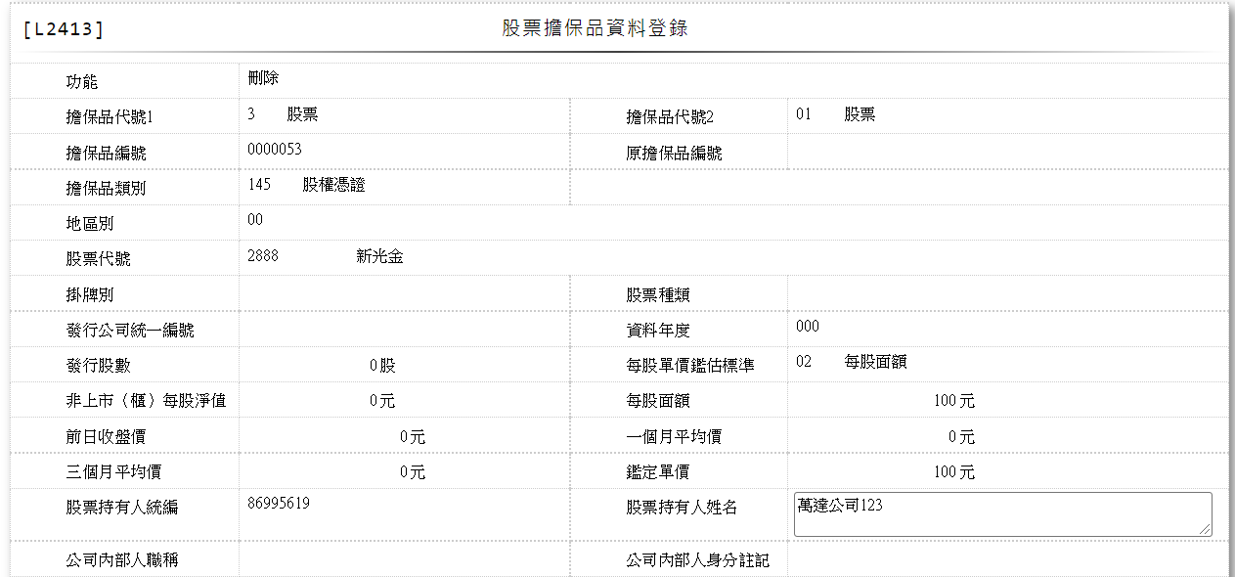

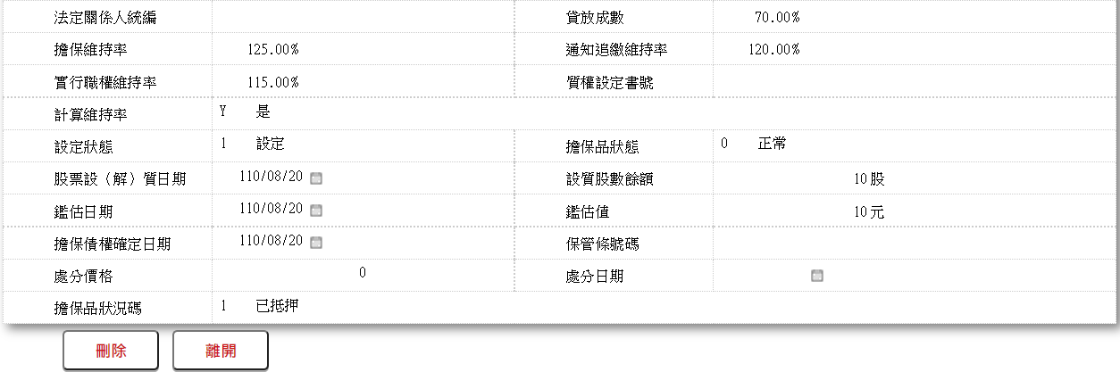

* 輸入畫面按鈕說明-刪除

|  |  |  |
| --- | --- | --- |
| 序號 | 按鈕名稱 | 功能說明 |
| 1 | 刪除 | 1.【L2038擔保品明細資料查詢】功能點「刪除」時顯示。  <<檢查說明>>  2.檢核[擔保品代號1(ClCode1)]、[擔保品代號2(ClCode2)]、[擔  保品編號(ClNo)]是否存在[擔保品主檔(ClMain)]，若不存在則  顯示錯誤訊息"E0004:刪除資料不存在"  3.檢核[擔保品代號1(ClCode1)]、[擔保品代號2(ClCode2)]、[擔  保品編號(ClNo)]是否存在[擔保品股票檔(ClStock)]，若不存  在則顯示錯誤訊息"E0004:刪除資料不存在"  4.刪除[擔保品主檔(ClMain)]，刪除失敗時顯示錯誤訊息  "E0008:刪除資料時，發生錯誤"  5.刪除[擔保品股票檔(ClStock)]，刪除失敗時顯示錯誤訊息  "E0008:刪除資料時，發生錯誤"  <<成功處理說明>>  6.刪除[擔保品主檔(ClMain)]資料  7.刪除[擔保品股票檔(ClStock)]資料 |
| 2 | 離開 | 1.關閉此畫面 |

* 輸入畫面資料說明-刪除

| 序號 | 欄位 | 說明 | | | | | 處理邏輯及注意事項 |
| --- | --- | --- | --- | --- | --- | --- | --- |
| 資料長度 | 預設值 | 選單內容 | 必填 | R/W |
| 1 | 功能 |  | 刪除 |  |  | R |  |
| 2 | 擔保品代號1 |  |  |  |  | R | 1.ClStock.ClCode1 |
| 3 | 擔保品代號2 |  |  |  |  | R | 1.ClStock.ClCode2 |
| 4 | 擔保品編號 |  |  |  |  | R | 1.ClStock.ClNo |
| 5 | 原擔保品編號 |  |  |  |  | R | 1.ClNoMap.GdrId+ClNoMap.GdrId2  +ClNoMap.GdrNum |
| 6 | 擔保品類別 |  |  |  |  | R | 1.ClMain.ClTypeCode |
| 7 | 地區別 |  |  |  |  | R | 1.ClMain.CityCode |
| 8 | 股票代號 |  |  |  |  | R | 1.ClStock.StockCode |
| 9 | 掛牌別 |  |  |  |  | R | 1.ClStock.ListingType |
| 10 | 股票種類 |  |  |  |  | R | 1.ClStock.StockType |
| 11 | 發行公司統一編號 |  |  |  |  | R | 1. ClStock.CompanyId |
| 12 | 資料年度 |  |  |  |  |  | 1.ClStock.DataYear |
| 13 | 發行股數 |  |  |  |  | R | 1.ClStock.IssuedShares |
| 14 | 每股單價鑑估標準 |  |  |  |  | R | 1.ClStock.EvaStandard |
| 15 | 非上市(櫃)每股淨值 |  |  |  |  | R | 1.ClStock.NetWorth |
| 16 | 每股面額 |  |  |  |  | R | 1.ClStock.ParValue |
| 17 | 前日收盤價 |  |  |  |  | R | 1.ClStock.YdClosingPrice |
| 18 | 一個月平均價 |  |  |  |  | R | 1.ClStock.MonthlyAvg |
| 19 | 三個月平均價 |  |  |  |  | R | 1.ClStock.ThreeMonthAvg |
| 20 | 鑑定單價 |  |  |  |  | R | 1.ClStock.EvaUnitPrice |
| 21 | 股票持有人統編 |  |  |  |  | R | 1.CustMain.CustId |
| 22 | 股票持有人姓名 |  |  |  |  | R | 1.CustMain.CustName |
| 23 | 與授信戶關係 |  |  |  |  | R | 1.ClOwnerRelation.OwnerRelCode |
| 24 | 公司內部人職稱 |  |  |  |  | R | 1.ClStock.InsiderJobTitle |
| 25 | 公司內部人身分註記 |  |  |  |  | R | 1.ClStock.InsiderPosition |
| 26 | 法定關係人統編 |  |  |  |  | R | 1.ClStock.LegalPersonId |
| 27 | 貸放成數 |  |  |  |  | R | 1.ClStock.LoanToValue |
| 28 | 擔保維持率 |  |  |  |  | R | 1.ClStock.ClMtr |
| 29 | 通知追繳維持率 |  |  |  |  | R | 1.ClStock.NoticeMtr |
| 30 | 實行職權維持率 |  |  |  |  | R | 1.ClStock.ImplementMtr |
| 31 | 質權設定書號 |  |  |  |  | R | 1.ClStock.PledgeNo |
| 32 | 計算維持率 |  |  |  |  | R | 1.ClStock.ComputeMTR |
| 33 | 設定狀態 |  |  |  |  | R | 1.ClStock.SettingStat |
| 34 | 擔保品狀態 |  |  |  |  | R | 1.ClStock.ClStat |
| 35 | 股票設(解)質日期 |  |  |  |  | R | 1.ClStock.SettingDate |
| 36 | 設質股數餘額 |  |  |  |  | R | 1.ClStock.SettingBalance |
| 37 | 鑑估日期 |  |  |  |  | R | 1.ClMain.EvaDate |
| 38 | 鑑估值 |  |  |  |  | R | 1.ClMain.EvaAmt |
| 39 | 擔保債權確定日期 |  |  |  |  | R | 1.ClStock.MtgDate |
| 40 | 保管條號碼 |  |  |  |  | R | 1.ClStock.CustodyNo |
| 41 | 處分價格 |  |  |  |  | R | 1.ClMain.DispPrice |
| 42 | 處分日期 |  |  |  |  | R | 1.ClMain.DispDate |
| 43 | 擔保品狀況碼 |  |  |  |  | R | 1.ClMain.ClStatus |

* 選單1 /L6064

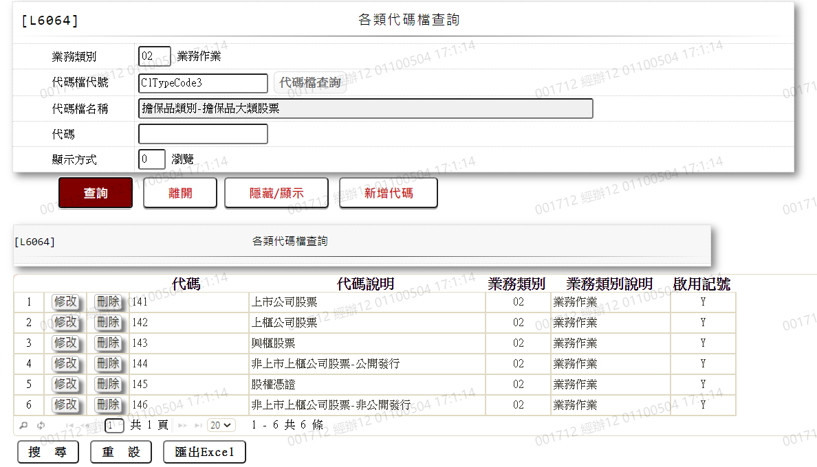

* 選單2 /L6064

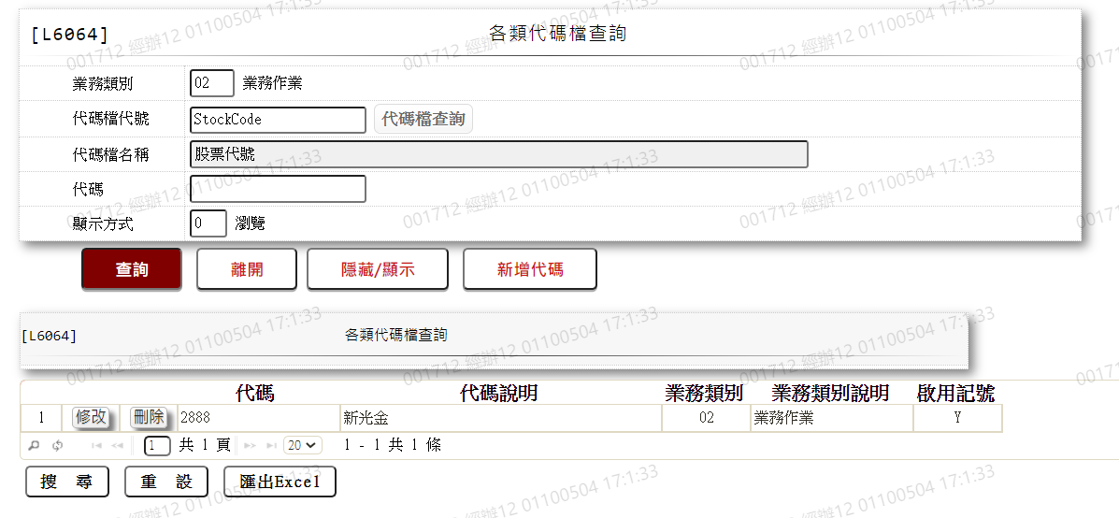

* 選單3 /L6064

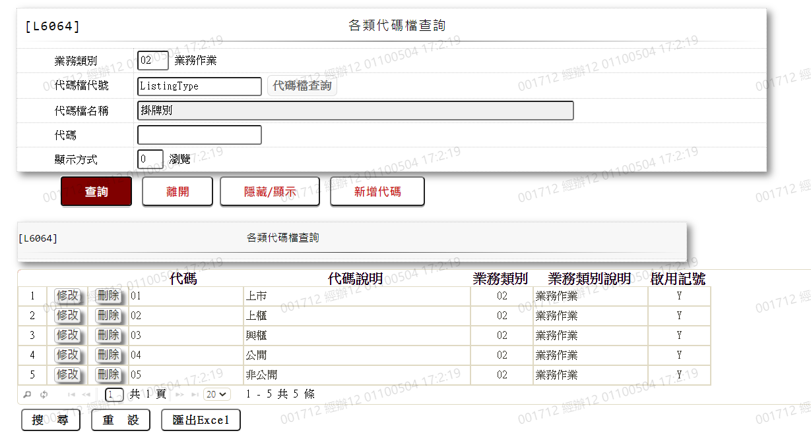

* 選單4 /L6064

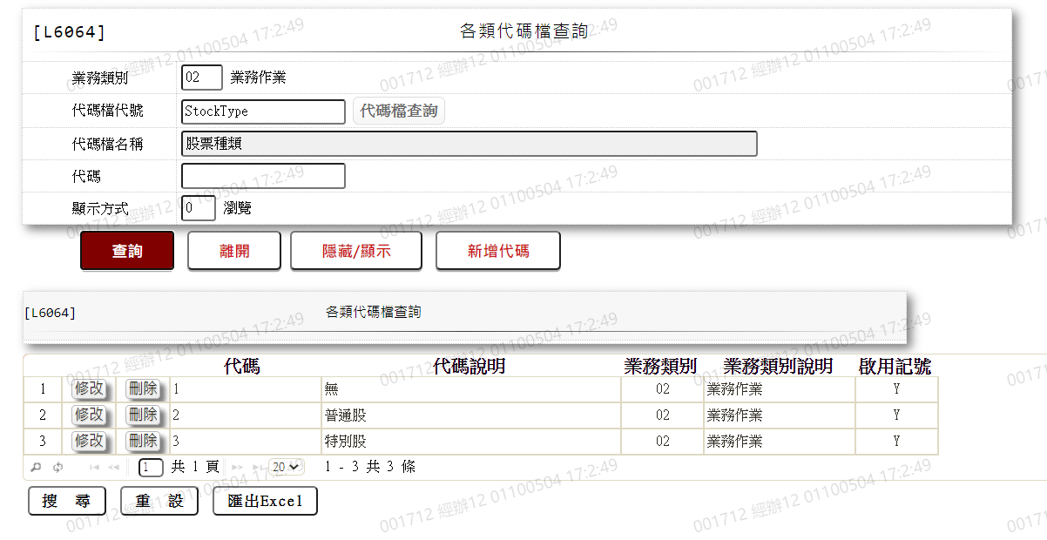

* 選單5 /L6064

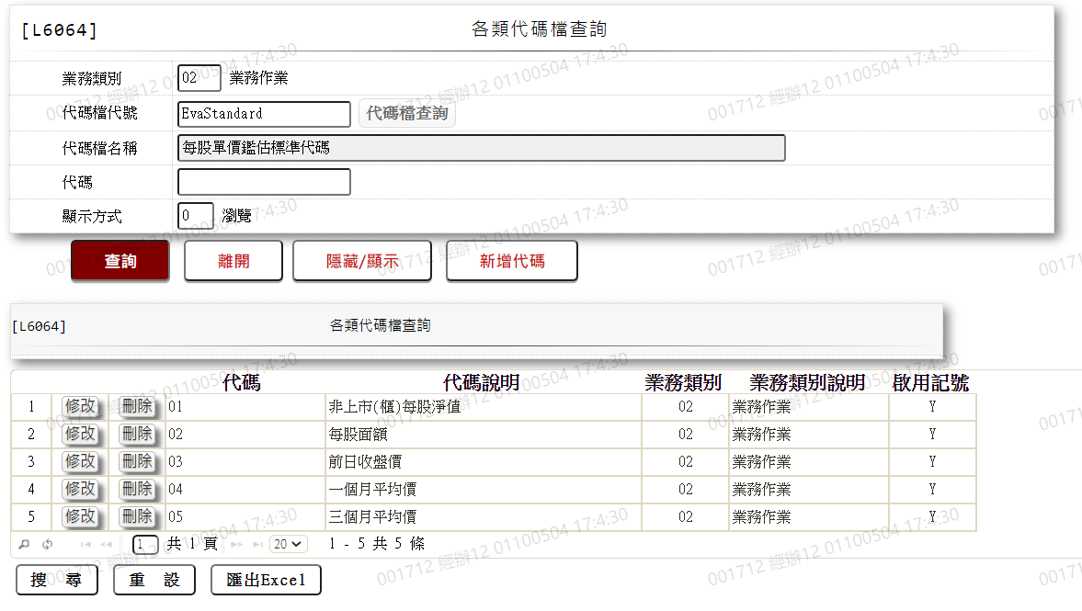

* 選單6 /L6064

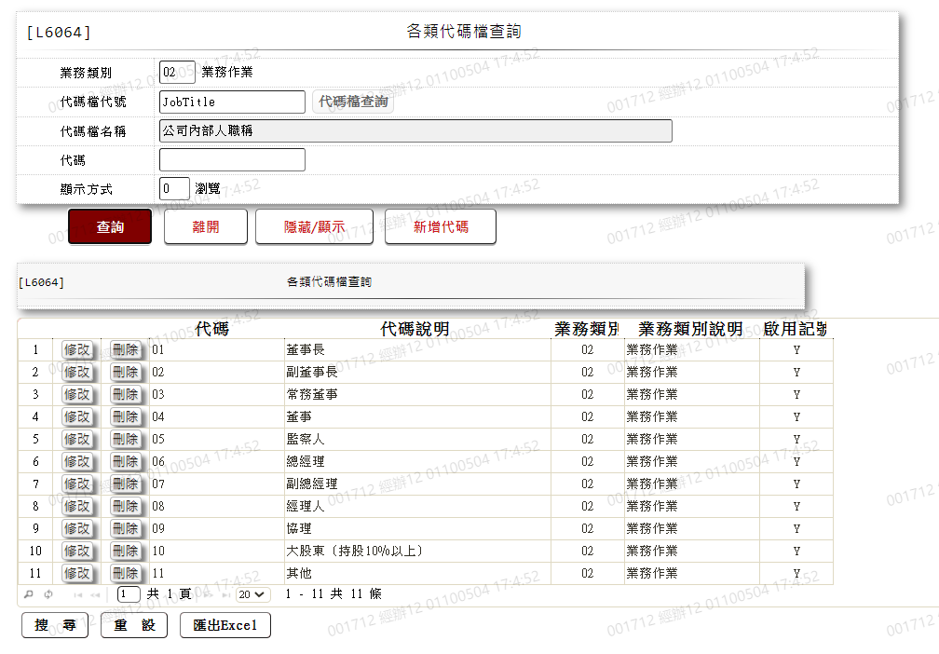

* 選單7 /L6064

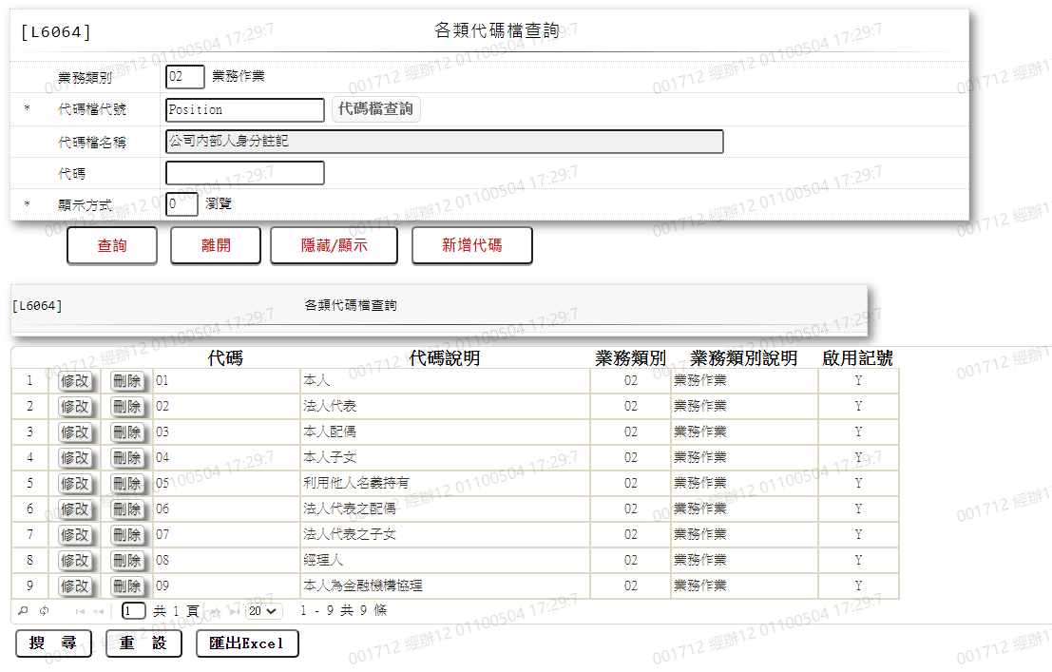

* 選單8 /L6064

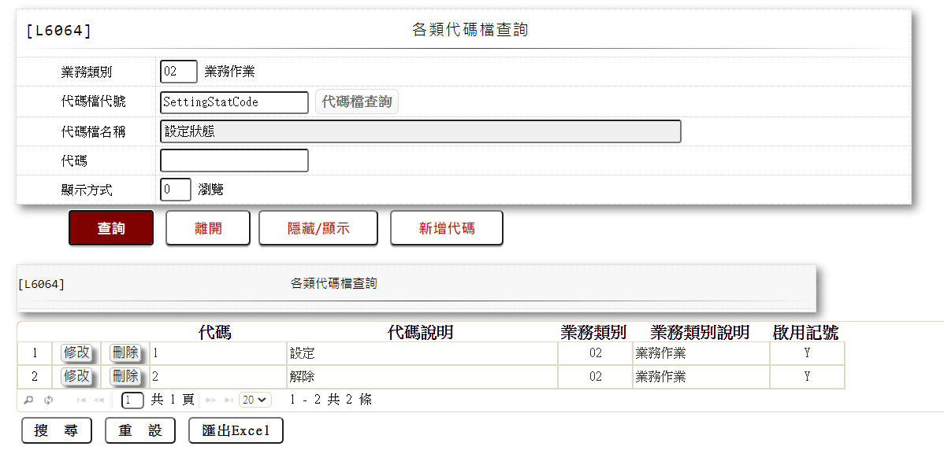

* 選單9 /L6064

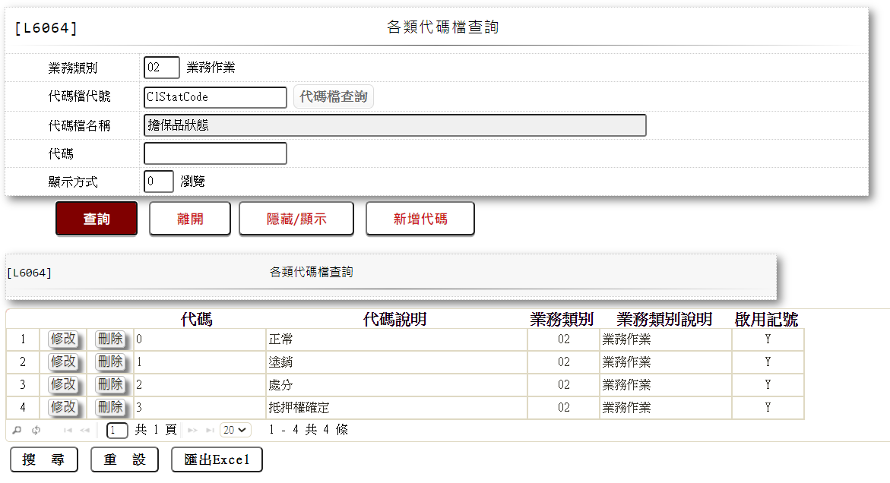

### L2414其他擔保品資料登錄 ***

* 功能說明

|  |  |
| --- | --- |
| 功能名稱 | 其他擔保品資料登錄 |
| 進入條件 | 1.維謢其他擔保品等資料。  2.需由入口交易【L2038擔保品明細資料查詢】進入 |
| 基本流程 | 1.參考「作業流程.擔保品」流程 2.維護[擔保品主檔(ClMain)]  3.依據功能選項處理:  (1).新增:新增全新其他擔保品資料  (2).修改:修改指定其他擔保品資料  (3).刪除:刪除指定其他擔保品資料 |
| 選用流程 |  |
| 例外流程 |  |
| 執行後狀況 |  |
| 特別需求 | 1.修改時,異動原因及內容會記錄於「資料變更紀錄檔(TxDataLog)」,可至「L6932 資料變更交易查詢」查詢異動內容記錄內容 |
| 參考 |  |

* Table List:

|  |  |  |
| --- | --- | --- |
| 序號 | 名稱 | 說明 |
| 1 | ClMain | 擔保品主檔 |
| 2 | ClOther | 擔保品其他檔 |
| 3 | CustMain | 客戶資料主檔 |
| 4 | ClFac | 擔保品與額度關聯檔 |
| 5 | CdCity | 地區別代碼檔 |
| 6 | ClNoMap | 擔保品編號新舊對照檔 |
| 7 | ClOwnerRelation | 擔保品所有權人與授信戶關係檔 |

* UI畫面-新增

輸入畫面：

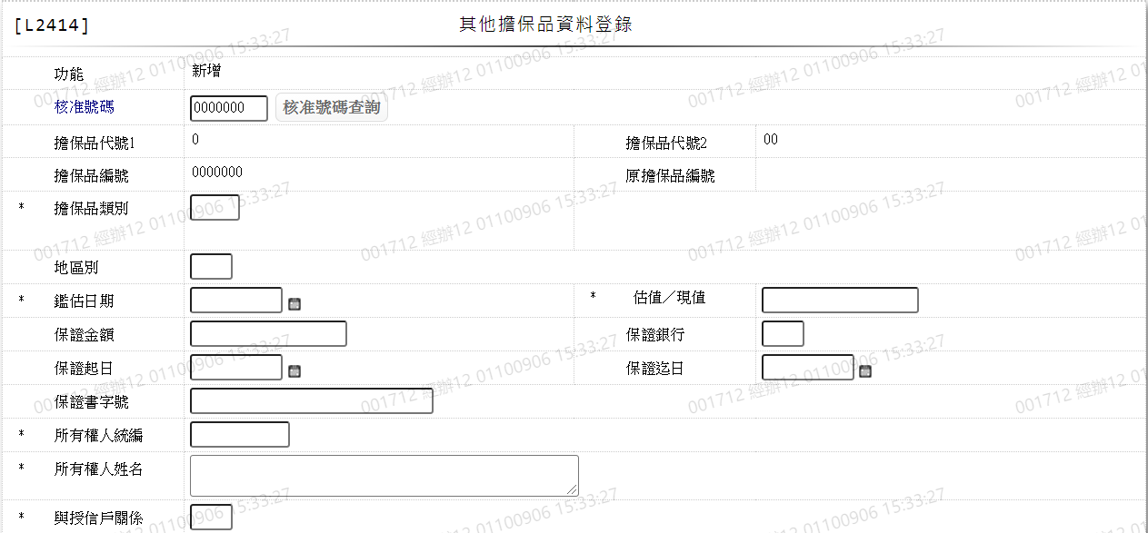

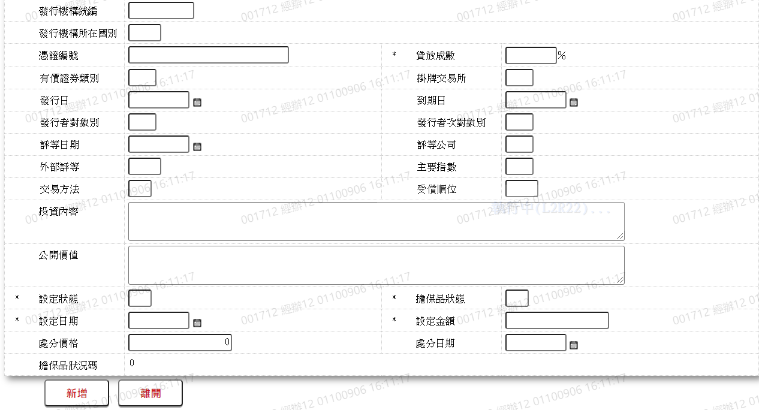

* 輸入畫面按鈕說明-新增

|  |  |  |
| --- | --- | --- |
| 序號 | 按鈕名稱 | 功能說明 |
| 1 | 新增 | 1.【L2038擔保品明細資料查詢】功能點「其他擔保品新增」時顯示。  <<檢查說明>>  2.新增[擔保品主檔(ClMain)]，新增失敗時顯示錯誤訊息  "E0005:新增資料時，發生錯誤"  3.新增[擔保品其他檔(ClOther)]，新增失敗時顯示錯誤訊息  "E0005:新增資料時，發生錯誤"  <<成功處理說明>>  4.新增時[擔保品編號(ClNo)]由電腦產生，取[擔保品編號  (ClNo)]最後使用碼+1  5.新增[擔保品主檔(ClMain)]資料  6.新增[擔保品其他檔(ClOther)]資料 |
| 2 | 離開 | 1.關閉此畫面 |
| 3 | 重新交易 | 1.功能新增且交易成功時顯示,重新輸入另一筆其他擔保品新增資料 |

* 輸入畫面資料說明-新增

| 序號 | 欄位 | 說明 | | | | | 處理邏輯及注意事項 |
| --- | --- | --- | --- | --- | --- | --- | --- |
| 欄位長度 | 預設值 | 選單內容 | 必填 | R/W |
| 1 | 功能 |  | 新增 |  |  | R |  |
| 2 | 核准號碼 | 7 |  |  |  | W | 1.限輸入數字  2.若有輸入檢查[核准號碼(ApplNo)]是否存在[額度主檔(FacMain)]，不存在則顯示錯誤訊息"E0001:查詢資料不存在"  3.FacMain.ApplNo |
|  | 核准號碼查詢 | 按鈕 |  |  |  |  | 連結至【L2016核准號碼明細資料查詢】供查詢,帶回[核准號碼] |
| 3 | 擔保品代號1 |  | 5 |  |  | R | 1.ClOther.ClCode1 |
| 4 | 擔保品代號2 |  | 01 |  |  | R | 1.ClOther.ClCode2 |
| 5 | 擔保品編號 |  | 0000000 |  |  | R | 1.於新增成功時,顯示系統自動編號  2.ClOther.ClNo |
| 6 | 原擔保品編號 |  |  |  |  | R | 1.ClNoMap.GdrId+ClNoMap.GdrId2  +ClNoMap.GdrNum |
| 7 | 擔保品類別 | 3 |  | 下拉選單依據CdCode的DefCode=CdCode. ClTypeCode4[選單1/L6064] 限[啟用記號(Enable)]=[Y.啟用] | V | W | 1.限輸入代碼,檢核條件：依選單/V(H)  2.ClMain.ClTypeCode |
| 8 | 地區別 | 2 |  | 下拉式選單  [地區別代碼檔(CdCity)]的[縣市代碼(地區別)CityCode] +[縣市名稱(地區別)  ( CityItem)] | V | W | 1.限輸入代碼,檢核條件：依選單/V(H)  2.ClMain.CityCode |
| 9 | 鑑估日期 | 7 |  | 日期選單 | V | W | 1.限輸入日期, 檢核條件：  (1).不可空白/V(7)  (2).日期格式/A(DATE,0)  2.ClMain.EvaDate |
| 10 | 估值／現值 | 14 |  |  |  | W | 1.[擔保品類別]不為[998. 經銀行提供保證之放款],[999.經主管機關認可之信用保證機構提供保證之放款]時限輸入數字,檢核條件：不可為0/V(2)，否則隱藏  2.ClMain.EvaAmt |
| 11 | 保證金額 | 14 |  |  |  | W | 1.[擔保品類別]為[998.經銀行提供保證之放款],[999.經主管機關認可之信用保證機構提供保證之放款]時限輸入數字,檢核條件：不可為0/V(2)，否則隱藏  2.ClMain.EvaAmt |
| 12 | 保證銀行 | 2 |  | 下拉選單依據CdCode的DefCode=CdCode. PledgeBankCode[選單2/L6064] 限[啟用記號(Enable)]=[Y.啟用] |  | W | 1.[擔保品類別]為[998.經銀行提供保證之放款],[999.經主管機關認可之信用保證機構提供保證之放款]時限輸入代碼,檢核條件：依選單/V(H)，否則隱藏  2.ClOther.PledgeBankCode |
| 13 | 保證起日 | 7 |  | 日期選單 |  | W | 1. [擔保品類別]為[998.經銀行提供保證之放款],[999.經主管機關認可之信用保證機構提供保證之放款]時限輸入日期,否則隱藏,檢核條件：  (1).不可空白/V(7)  (2).日期格式/A(DATE,0)  2.ClOther.PledgeStartDate |
| 14 | 保證迄日 | 7 |  | 日期選單 |  | W | 1.[擔保品類別]為[998.經銀行提供保證之放款],[999.經主管機關認可之信用保證機構提供保證之放款]時限輸入日期,否則隱藏,檢核條件：  (1).不可空白/V(7)  (2).日期格式/A(DATE,0)  (3).[保證迄日]不可小於[保證起日]  2.ClOther.PledgeEndDate |
| 15 | 保證書字號 | 30 |  |  |  | W | 1.[擔保品類別]為[998.經銀行提供保證之放款],[999.經主管機關認可之信用保證機構提供保證之放款]時限輸入文數字，否則隱藏  2.ClOther.PledgeNO |
| 16 | 所有權人統編 | 10 |  |  | V | W | 1.限輸入文數字,檢核條件：統一編號格式/A(ID_UNINO,0)  2.檢核[所有權人統編]是否存在於[客戶資料主檔(CustMain)]，存在時帶[所有權人姓名]回來  3.CustMain.CustId |
| 17 | 所有權人姓名 | 100 |  |  | V | W | 1.依[所有權人統編]檢核[客戶資料主檔(CustMain)]，帶[所有權人姓名]回來，並跳過欄位，不存在則限輸入文數字  2.CustMain.CustName |
| 18 | 與授信戶關係 | 2 |  |  |  | W | 1.[核准號碼]有輸入且該統一編號與[所有權人統編]不為同一人時，限輸入代碼,檢核條件：依選單/V(H)，否則隱藏欄位  2.ClOwnerRelation.OwnerRelCode |
| 19 | 發行機構統編 | 10 |  |  |  | W | 1.限輸入文數字,檢核條件：統一編號格式/A(ID_UNINO,0)  2.ClOther.IssuingId |
| 20 | 發行機構所在國別 | 3 |  | 下拉選單依據CdCode的DefCode=CdCode. NationalityCode [選單3/L6064] 限[啟用記號(Enable)]=[Y.啟用] |  | W | 1.若[發行機構統編]為空則跳過欄位否則，限輸入代碼,檢核條件：依選單/V(H)  2.ClOther.IssuingCounty |
| 21 | 憑證編號 | 30 |  |  |  | W | 1.限輸入文數字  2.ClOther.DocNo |
| 22 | 貸放成數 | 3.2 |  |  | V | W | 1.限輸入數字,檢核條件：不可為0/V(2)  2.ClOther.LoanToValue |
| 23 | 有價證券類別 | 2 |  | 01:股票  02:基金  03:債券  04:票券/國庫儲蓄券  05:其他 |  | W | 1.[擔保品類別]為[101.本國中央政府及央行債券],[102.本國地方政府債券],[103.外國中央政府及央行債券] ,[110.擔保公司債],[130.金融債券],[1E1.受益憑證]時 限輸入空白或代碼,檢核條件：依選單/V(H)  ，否則隱藏  2.ClOther.SecuritiesType |
| 24 | 掛牌交易所 | 2 |  | 01:臺灣證交所  02:櫃檯買賣中心  03:紐約證券交易所（NYSE）  04:那斯達克（Nasdaq）  05:倫敦證券交易所（LSE）  06:德國證券交易所（GSE）  07:歐洲交易所（Euronext）  08:東京證券交易所（TSE）  99:無 |  | W | 1.[擔保品類別]為[101.本國中央政府及央行債券],[102. 本國地方政府債券],[103.外國中央政府及央行債券] ,[110.擔保公司債],[130.金融債券],[1E1.受益憑證]時 限輸入空白或代碼,檢核條件：依選單/V(H)  ，否則隱藏  2.ClOther.Listed |
| 25 | 發行日 | 7 |  | 日期選單 |  | W | 1.[擔保品類別]為[101.本國中央政府及央行債券],[102.本國地方政府債券],[103.外國中央政府及央行債券] ,[110.擔保公司債],[130.金融債券],[1E1.受益憑證]時限輸入空白或日期, 檢核條件：  日期格式/A(DATE,0)  ，否則隱藏  2.ClOther.OfferingDate |
| 26 | 到期日 | 7 |  | 日期選單 |  | W | 1.[擔保品類別]為[101.本國中央政府及央行債券],[102.本國地方政府債券],[103.外國中央政府及央行債券] ,[110.擔保公司債],[130.金融債券],[1E1.受益憑證]時限輸入空白或日期, 檢核條件：  日期格式/A(DATE,0)  ，否則隱藏  2.ClOther.ExpirationDate |
| 27 | 發行者對象別 | 2 |  | 01:主權國家  02:銀行  03:企業  04:無  99:其他 |  | W | 1.[擔保品類別]為[101.本國中央政府及央行債券],[102. 本國地方政府債券],[103.外國中央政府及央行債券] ,[110.擔保公司債],[130.金融債券],[1E1.受益憑證]時 限輸入空白或代碼,檢核條件：依選單/V(H)  ，否則隱藏  2.ClOther.TargetIssuer |
| 28 | 發行者次對象別 | 2 |  | 01:主權國家  02:銀行  03:企業  04:無  99:其他 |  | W | 1.[擔保品類別]為[101.本國中央政府及央行債券],[102. 本國地方政府債券],[103.外國中央政府及央行債券] ,[110.擔保公司債],[130.金融債券],[1E1.受益憑證]時 限輸入空白或代碼,檢核條件：依選單/V(H)  ，否則隱藏  2.ClOther.SubTargetIssuer |
| 29 | 評等日期 | 7 |  | 日期選單 |  | W | 1.[擔保品類別]為[101.本國中央政府及央行債券],[102.本國地方政府債券],[103.外國中央政府及央行債券] ,[110.擔保公司債],[130.金融債券],[1E1.受益憑證]時限輸入空白或日期, 檢核條件：  日期格式/A(DATE,0)  ，否則隱藏  2.ClOther.CreditDate |
| 30 | 評等公司 | 2 |  | 10:中華信評  20:穆迪  30:惠譽  40:TCRI  50:標準普爾  90:其他 |  | W | 1.[擔保品類別]為[101.本國中央政府及央行債券],[102.本國地方政府債券],[103.外國中央政府及央行債券] ,[110.擔保公司債],[130.金融債券],[1E1.受益憑證]時 限輸入空白或代碼,檢核條件：依選單/V(H)  ，否則隱藏  2.ClOther.Credit |
| 31 | 外部評等 | 3 |  |  |  | W | 1.[擔保品類別]為[101.本國中央政府及央行債券],[102.本國地方政府債券],[103.外國中央政府及央行債券] ,[110.擔保公司債],[130.金融債券],[1E1.受益憑證]時限輸入文數字，否則隱藏  2.ClOther.ExternalCredit |
| 32 | 主要指數 | 1 |  | 01:臺灣加權指數  02:日經指數  03:恆生指數  99:無 |  | W | 1.[擔保品類別]為[101.本國中央政府及央行債券],[102.本國地方政府債券],[103.外國中央政府及央行債券] ,[110.擔保公司債],[130.金融債券],[1E1.受益憑證]時 限輸入空白或代碼,檢核條件：依選單/V(H)，否則隱藏  2.ClOther.Index |
| 33 | 交易方法 | 1 |  | 0:正常  1:全額交割 |  | W | 1.[擔保品類別]為[101.本國中央政府及央行債券],[102.本國地方政府債券],[103.外國中央政府及央行債券] ,[110.擔保公司債],[130.金融債券],[1E1.受益憑證]時 限輸入空白或代碼,檢核條件：依選單/V(H)，否則隱藏  2.ClOther.TradingMethod |
| 34 | 受償順位 | 3 |  |  |  | W | 1.[擔保品類別]為[101.本國中央政府及央行債券],[102.本國地方政府債券],[103.外國中央政府及央行債券] ,[110.擔保公司債],[130.金融債券],[1E1.受益憑證]時限輸入數字，否則隱藏  2.ClOther.Compensation |
| 35 | 投資內容 | 300 |  |  |  | W | 1.[擔保品類別]為[101.本國中央政府及央行債券],[102.本國地方政府債券],[103.外國中央政府及央行債券] ,[110.擔保公司債],[130.金融債券],[1E1.受益憑證]時限輸入文數字，否則隱藏  2. ClOther.Investment |
| 36 | 公開價值 | 300 |  |  |  | W | 1.[擔保品類別]為[101.本國中央政府及央行債券],[102.本國地方政府債券],[103.外國中央政府及央行債券] ,[110.擔保公司債],[130.金融債券],[1E1.受益憑證]時限輸入文數字，否則隱藏  2.ClOther.PublicValue |
| 37 | 設定狀態 | 1 |  | 下拉選單依據CdCode的DefCode=CdCode. SettingStatCode [選單4/L6064] 限[啟用記號(Enable)]=[Y.啟用] | V | W | 1.限輸入代碼,檢核條件：依選單/V(H)  2.ClStock.SettingStat |
| 38 | 擔保品狀態 | 1 |  | 下拉選單依據CdCode的DefCode=CdCode. ClStatCode[選單5/L6064] 限[啟用記號(Enable)]=[Y.啟用] | V | W | 1.限輸入代碼,檢核條件：依選單/V(H)  2.ClStock.ClStat |
| 39 | 設定日期 | 7 |  | 日期選單 | V | W | 1.限輸入日期，檢核條件：  (1).不可空白/V(7)  (2).日期格式/A(DATE,0)  2.ClOther.SettingDate |
| 40 | 設定金額 | 14 |  |  | V | W | 1.限輸入數字,檢核條件：不可為0/V(2)  2.ClOther.SettingAmt |
| 41 | 處分價格 | 14.2 |  |  |  | W | 1.限輸入數字  2.ClMain.DispPrice |
| 42 | 處分日期 | 7 |  | 日期選單 |  | W | 1.[處分價格]不為0時，限輸入空白或日期，檢核條件：  日期格式/A(DATE,0)  2.ClMain.DispDate |
| 43 | 擔保品狀況碼 | 1 |  |  |  | R | 1.ClMain.ClStatus |

* UI畫面-修改

輸入畫面：

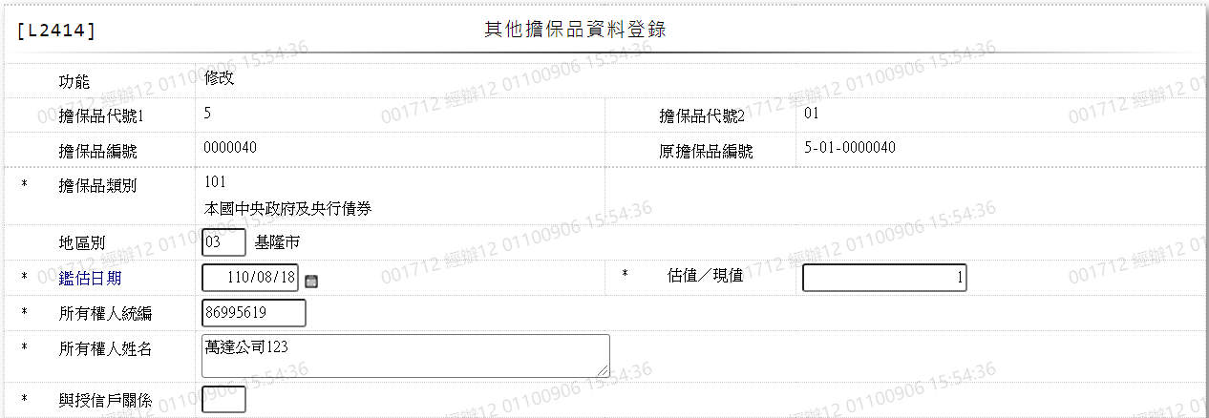

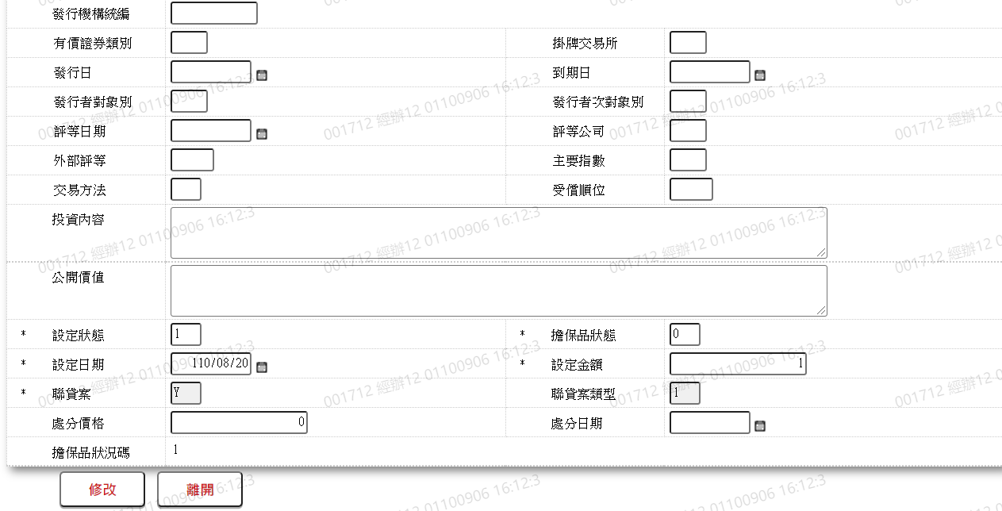

* 輸入畫面按鈕說明-修改

|  |  |  |
| --- | --- | --- |
| 序號 | 按鈕名稱 | 功能說明 |
| 1 | 修改 | 1.【L2038擔保品明細資料查詢】功能點「修改」時顯示。  <<檢查說明>>  2.鎖定[擔保品主檔(ClMain)]，鎖定失敗時顯示錯誤訊息  "E0006:鎖定資料時，發生錯誤"  3.鎖定[擔保品其他檔(ClOther)]，鎖定失敗時顯示錯誤訊息  "E0006:鎖定資料時，發生錯誤"  4.更新[擔保品主檔(ClMain)]，更新失敗時顯示錯誤訊息  "E0007:更新資料時，發生錯誤"  5.更新[擔保品其他檔(ClOther)]，更新失敗時顯示錯誤訊息  "E0007:更新資料時，發生錯誤"  <<成功處理說明>>  6.更新[擔保品主檔(ClMain)]資料  7.更新[擔保品其他檔(ClOther)]資料 |
| 2 | 離開 | 1.關閉此畫面 |

* 輸入畫面資料說明-修改

| 序號 | 欄位 | 說明 | | | | | 處理邏輯及注意事項 |
| --- | --- | --- | --- | --- | --- | --- | --- |
| 欄位長度 | 預設值 | 選單內容 | 必填 | R/W |
| 1 | 功能 |  | 修改 |  |  | R |  |
| 2 | 擔保品代號1 |  |  |  |  | R | 1.ClOther.ClCode1 |
| 3 | 擔保品代號2 |  | 01 |  |  | R | 1.ClOther.ClCode2 |
| 4 | 擔保品編號 |  |  |  |  | R | 1.ClOther.ClNo |
| 5 | 原擔保品編號 |  |  |  |  | R | 1.ClNoMap.GdrId+ClNoMap.GdrId2  +ClNoMap.GdrNum |
| 6 | 擔保品類別 |  |  |  |  | R | 1.ClMain.ClTypeCode |
| 7 | 地區別 | 2 |  | 1.下拉式選單  [地區別代碼檔(CdCity)]的[縣市代碼(地區別)CityCode] +[縣市名稱(地區別)  ( CityItem)] | V | W | 1.自動顯示原值  2.限輸入代碼,檢核條件：依選單/V(H)  3.ClMain.CityCode |
| 8 | 鑑估日期 | 7 |  | 日期選單 | V | W | 1.自動顯示原值  2.限輸入日期, 檢核條件：  (1).不可空白/V(7)  (2).日期格式/A(DATE,0)  3.ClMain.EvaDate |
| 9 | 估值／現值 | 14 |  |  |  | W | 1.自動顯示原值  2.[擔保品類別]不為[998. 經銀行提供保證之放款],[999.經主管機關認可之信用保證機構提供保證之放款]時限輸入數字,檢核條件：不可為0/V(2)，否則隱藏  3.ClMain.EvaAmt |
| 10 | 保證金額 | 14 |  |  |  | W | 1.自動顯示原值  2.[擔保品類別]為[998.經銀行提供保證之放款],[999.經主管機關認可之信用保證機構提供保證之放款]時限輸入數字,檢核條件：不可為0/V(2)  ，否則隱藏  3.ClMain.EvaAmt |
| 11 | 保證銀行 | 2 |  | 下拉選單依據CdCode的DefCode=CdCode. PledgeBankCode[選單2/L6064] 限[啟用記號(Enable)]=[Y.啟用] |  | W | 1.自動顯示原值  2.[擔保品類別]為[998.經銀行提供保證之放款],[999.經主管機關認可之信用保證機構提供保證之放款]時限輸入代碼,檢核條件：依選單/V(H)  ，否則隱藏  3.ClOther.PledgeBankCode |
| 12 | 保證起日 | 7 |  | 日期選單 |  | W | 1.自動顯示原值  2. [擔保品類別]為[998.經銀行提供保證之放款],[999.經主管機關認可之信用保證機構提供保證之放款]時限輸入日期, 否則隱藏,檢核條件：  (1).不可空白/V(7)  (2).日期格式/A(DATE,0)  3.ClOther.PledgeStartDate |
| 13 | 保證迄日 | 7 |  | 日期選單 |  | W | 1.自動顯示原值  2.[擔保品類別]為[998.經銀行提供保證之放款],[999.經主管機關認可之信用保證機構提供保證之放款]時限輸入日期,否則隱藏，檢核條件：  (1).不可空白/V(7)  (2).日期格式/A(DATE,0)  (3).[保證迄日]不可小於[保證起日]  3.ClOther.PledgeEndDate |
| 14 | 保證書字號 | 30 |  |  |  | W | 1.自動顯示原值  2.[擔保品類別]為[998.經銀行提供保證之放款],[999.經主管機關認可之信用保證機構提供保證之放款]時限輸入文數字，否則隱藏  3.ClOther.PledgeNO |
| 15 | 所有權人統編 | 10 |  |  | V | W | 1.自動顯示原值  2.限輸入文數字,檢核條件：統一編號格式/A(ID_UNINO,0)  3.檢核[所有權人統編]是否存在於[客戶資料主檔(CustMain)]，存在時帶[所有權人姓名]回來  4.CustMain.CustId |
| 16 | 所有權人姓名 | 100 |  |  | V | W | 1.自動顯示原值  2.依[所有權人統編]檢核[客戶資料主檔(CustMain)]，帶[所有權人姓名]回來，並跳過欄位，不存在則限輸入文數字  3.CustMain.CustName |
| 17 | 與授信戶關係 | 2 |  |  |  | W | 1.自動顯示原值  2.[核准號碼]有輸入且該統一編號與[所有權人統編]不為同一人時，限輸入代碼,檢核條件：依選單/V(H)，否則隱藏欄位  3.ClOwnerRelation.OwnerRelCode |
| 18 | 發行機構統編 | 10 |  |  |  | W | 1.自動顯示原值  2.限輸入文數字,檢核條件：統一編號格式/A(ID_UNINO,0)  3.ClOther.IssuingId |
| 19 | 發行機構所在國別 | 3 |  | 下拉選單依據CdCode的DefCode=CdCode. NationalityCode [選單3/L6064] 限[啟用記號(Enable)]=[Y.啟用] |  | W | 1.自動顯示原值  2.若[發行機構統編]為空則跳過欄位，否則限輸入代碼,檢核條件：依選單/V(H)  3.ClOther.IssuingCounty |
| 20 | 憑證編號 | 30 |  |  |  | W | 1.自動顯示原值  2.限輸入文數字  3.ClOther.DocNo |
| 21 | 貸放成數 | 3.2 |  |  | V | W | 1.自動顯示原值  2.限輸入數字,檢核條件：不可為0/V(2)  3.ClOther.LoanToValue |
| 22 | 有價證券類別 | 2 |  | 01:股票  02:基金  03:債券  04:票券/國庫儲蓄券  05:其他 |  | W | 1.自動顯示原值  2. [擔保品類別]為[101.本國中央政府及央行債券],[102.本國地方政府債券],[103.外國中央政府及央行債券] ,[110.擔保公司債],[130.金融債券],[1E1.受益憑證]時 限輸入空白或代碼,檢核條件：依選單/V(H)  ，否則隱藏  3.ClOther.SecuritiesType |
| 23 | 掛牌交易所 | 2 |  | 01:臺灣證交所  02:櫃檯買賣中心  03:紐約證券交易所（NYSE）  04:那斯達克（Nasdaq）  05:倫敦證券交易所（LSE）  06:德國證券交易所（GSE）  07:歐洲交易所（Euronext）  08:東京證券交易所（TSE）  99:無 |  | W | 1.自動顯示原值  2. [擔保品類別]為[101.本國中央政府及央行債券],[102.本國地方政府債券],[103.外國中央政府及央行債券] ,[110.擔保公司債],[130.金融債券],[1E1.受益憑證]時 限輸入空白或代碼,檢核條件：依選單/V(H)，否則隱藏  4.ClOther.Listed |
| 24 | 發行日 | 7 |  | 日期選單 |  | W | 1.自動顯示原值  2.[擔保品類別]為[101.本國中央政府及央行債券],[102.本國地方政府債券],[103.外國中央政府及央行債券] ,[110.擔保公司債],[130.金融債券],[1E1.受益憑證]時限輸入空白或日期, 檢核條件：  日期格式/A(DATE,0)  ，否則隱藏  3.ClOther.OfferingDate |
| 25 | 到期日 | 7 |  | 日期選單 |  | W | 1.自動顯示原值  2.[擔保品類別]為[101.本國中央政府及央行債券],[102.本國地方政府債券],[103.外國中央政府及央行債券] ,[110.擔保公司債],[130.金融債券],[1E1.受益憑證]時限輸入空白或日期, 檢核條件：  日期格式/A(DATE,0)  ，否則隱藏  3.ClOther.ExpirationDate |
| 26 | 發行者對象別 | 2 |  | 01:主權國家  02:銀行  03:企業  04:無  99:其他 |  | W | 1.自動顯示原值  2.[擔保品類別]為[101.本國中央政府及央行債券],[102.本國地方政府債券],[103.外國中央政府及央行債券] ,[110.擔保公司債],[130.金融債券],[1E1.受益憑證]時 限輸入空白或代碼,檢核條件：依選單/V(H)，否則隱藏  3.ClOther.TargetIssuer |
| 27 | 發行者次對象別 | 2 |  | 01:主權國家  02:銀行  03:企業  04:無  99:其他 |  | W | 1.自動顯示原值  2.[擔保品類別]為[101.本國中央政府及央行債券],[102.本國地方政府債券],[103.外國中央政府及央行債券] ,[110.擔保公司債],[130.金融債券],[1E1.受益憑證]時 限輸入空白或代碼,檢核條件：依選單/V(H)  ，否則隱藏  3.ClOther.SubTargetIssuer |
| 28 | 評等日期 | 7 |  | 日期選單 |  | W | 1.自動顯示原值  2.[擔保品類別]為[101.本國中央政府及央行債券],[102.本國地方政府債券],[103.外國中央政府及央行債券] ,[110.擔保公司債],[130.金融債券],[1E1.受益憑證]時限輸入空白或日期, 檢核條件：  日期格式/A(DATE,0)  ，否則隱藏  3.ClOther.CreditDate |
| 29 | 評等公司 | 2 |  | 10:中華信評  20:穆迪  30:惠譽  40:TCRI  50:標準普爾  90:其他 |  | W | 1.自動顯示原值  2.[擔保品類別]為[101.本國中央政府及央行債券],[102.本國地方政府債券],[103.外國中央政府及央行債券] ,[110.擔保公司債],[130.金融債券],[1E1.受益憑證]時 限輸入空白或代碼,檢核條件：依選單/V(H)  ，否則隱藏  3.ClOther.Credit |
| 30 | 外部評等 | 3 |  |  |  | W | 1.自動顯示原值  2.[擔保品類別]為[101.本國中央政府及央行債券],[102.本國地方政府債券],[103.外國中央政府及央行債券] ,[110.擔保公司債],[130.金融債券],[1E1.受益憑證]時限輸入文數字，否則隱藏  3.ClOther.ExternalCredit |
| 31 | 主要指數 | 1 |  | 01:臺灣加權指數  02:日經指數  03:恆生指數  99:無 |  | W | 1.自動顯示原值  2.[擔保品類別]為[101.本國中央政府及央行債券],[102.本國地方政府債券],[103.外國中央政府及央行債券] ,[110.擔保公司債],[130.金融債券],[1E1.受益憑證]時 限輸入空白或代碼,檢核條件：依選單/V(H)  ，否則隱藏  3.ClOther.Index |
| 32 | 交易方法 | 1 |  | 0:正常  1:全額交割 |  | W | 1.自動顯示原值  2.[擔保品類別]為[101.本國中央政府及央行債券],[102.本國地方政府債券],[103.外國中央政府及央行債券] ,[110.擔保公司債],[130.金融債券],[1E1.受益憑證]時 限輸入空白或代碼,檢核條件：依選單/V(H)  ，否則隱藏  3.ClOther.TradingMethod |
| 33 | 受償順位 | 3 |  |  |  | W | 1.自動顯示原值  2.[擔保品類別]為[101.本國中央政府及央行債券],[102.本國地方政府債券],[103.外國中央政府及央行債券] ,[110.擔保公司債],[130.金融債券],[1E1.受益憑證]時限輸入數字，否則隱藏  3.ClOther.Compensation |
| 34 | 投資內容 | 300 |  |  |  | W | 1.自動顯示原值  2.[擔保品類別]為[101.本國中央政府及央行債券],[102.本國地方政府債券],[103.外國中央政府及央行債券] ,[110.擔保公司債],[130.金融債券],[1E1.受益憑證]時限輸入文數字，否則隱藏  3. ClOther.Investment |
| 35 | 公開價值 | 300 |  |  |  | W | 1.自動顯示原值  2.[擔保品類別]為[101.本國中央政府及央行債券],[102.本國地方政府債券],[103.外國中央政府及央行債券] ,[110.擔保公司債],[130.金融債券],[1E1.受益憑證]時限輸入文數字，否則隱藏  3.ClOther.PublicValue |
| 36 | 設定狀態 | 1 |  | 下拉選單依據CdCode的DefCode=CdCode. SettingStatCode [選單4/L6064] 限[啟用記號(Enable)]=[Y.啟用] | V | W | 1.自動顯示原值  2.限輸入代碼,檢核條件：依選單/V(H)  3.ClStock.SettingStat |
| 37 | 擔保品狀態 | 1 |  | 下拉選單依據CdCode的DefCode=CdCode. ClStatCode[選單5/L6064] 限[啟用記號(Enable)]=[Y.啟用] | V | W | 1.自動顯示原值  2.限輸入代碼,檢核條件：依選單/V(H)  3.ClStock.ClStat |
| 38 | 設定日期 | 7 |  | 日期選單 | V | W | 1.自動顯示原值  2.限輸入日期，檢核條件：  (1).不可空白/V(7)  (2).日期格式/A(DATE,0)  3.ClOther.SettingDate |
| 39 | 設定金額 | 14 |  |  | V | W | 1.自動顯示原值  2.限輸入數字,檢核條件：不可為0/V(2)  3.ClOther.SettingAmt |
| 40 | 處分價格 | 14.2 |  |  |  | W | 1.自動顯示原值  2.限輸入數字  3. ClMain.DispPrice |
| 41 | 處分日期 | 7 |  | 日期選單 |  | W | 1.自動顯示原值  2.[處分價格]不為0時，限輸入空白或日期，檢核條件：  日期格式/A(DATE,0)  3.ClMain.DispDate |
| 42 | 擔保品狀況碼 | 1 |  |  |  | R | 1.ClMain.ClStatus |

* UI畫面-刪除

輸入畫面：

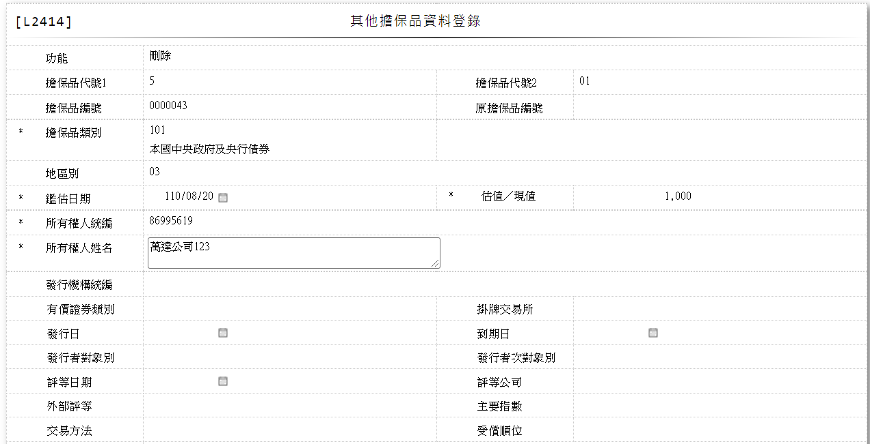

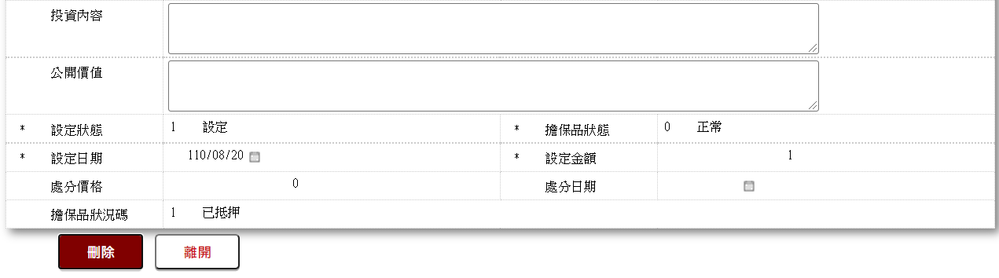

* 輸入畫面按鈕說明-刪除

|  |  |  |
| --- | --- | --- |
| 序號 | 按鈕名稱 | 功能說明 |
| 1 | 刪除 | 1.【L2038擔保品明細資料查詢】功能點「刪除」時顯示。  <<檢查說明>>  2.鎖定[擔保品主檔(ClMain)]，鎖定失敗時顯示錯誤訊息  "E0006:鎖定資料時，發生錯誤"  3.鎖定[擔保品其他檔(ClOther)]，鎖定失敗時顯示錯誤訊息  "E0006:鎖定資料時，發生錯誤"  4.刪除[擔保品主檔(ClMain)]，刪除失敗時顯示錯誤訊息  "E0008:刪除資料時，發生錯誤"  5.刪除[擔保品其他檔(ClOther)]，刪除失敗時顯示錯誤訊息  "E0008:刪除資料時，發生錯誤"  <<成功處理說明>>  6.刪除[擔保品主檔(ClMain)]資料  7.刪除[擔保品其他檔(ClOther)]資料 |
| 2 | 離開 | 1.關閉此畫面 |

* 輸入畫面資料說明-刪除

| 序號 | 欄位 | 說明 | | | | | 處理邏輯及注意事項 |
| --- | --- | --- | --- | --- | --- | --- | --- |
| 欄位型態長度 | 預設值 | 選單內容 | 必填 | R/W |
| 1 | 功能 |  | 刪除 |  |  | R |  |
| 2 | 擔保品代號1 |  | 5 |  |  | R | 1.ClOther.ClCode1 |
| 3 | 擔保品代號2 |  | 01 |  |  | R | 1.ClOther.ClCode2 |
| 4 | 擔保品編號 |  |  |  |  | R | 1.ClOther.ClNo |
| 5 | 原擔保品編號 |  |  |  |  | R | 1.ClNoMap.GdrId+ClNoMap.GdrId2  +ClNoMap.GdrNum |
| 6 | 擔保品類別 |  |  |  |  | R | 1.ClMain.ClTypeCode |
| 7 | 地區別 |  |  |  |  | R | 1.ClMain.CityCode |
| 8 | 鑑估日期 |  |  |  |  | R | 1.ClMain.EvaDate |
| 9 | 估值／現值 |  |  |  |  | R | 1.ClMain.EvaAmt |
| 10 | 保證金額 |  |  |  |  | R | 1.ClMain.EvaAmt |
| 11 | 保證銀行 |  |  |  |  | R | 1.ClOther.PledgeBankCode |
| 12 | 保證起日 |  |  |  |  | R | 1.ClOther.PledgeStartDate |
| 13 | 保證迄日 |  |  |  |  | R | 1.ClOther.PledgeEndDate |
| 14 | 保證書字號 |  |  |  |  | R | 1.ClOther.PledgeNO |
| 15 | 所有權人統編 |  |  |  |  | R | 1.CustMain.CustId |
| 16 | 所有權人姓名 |  |  |  |  | R | 1.CustMain.CustName |
| 17 | 與授信戶關係 |  |  |  |  | R | 1.ClOwnerRelation.OwnerRelCode |
| 18 | 發行機構統編 |  |  |  |  | R | 1.ClOther.IssuingId |
| 19 | 發行機構所在國別 |  |  |  |  | R | 1. ClOther.IssuingCounty |
| 20 | 憑證編號 |  |  |  |  | R | 1.ClOther.DocNo |
| 21 | 貸放成數 |  |  |  |  | R | 1.ClOther.LoanToValue |
| 22 | 有價證券類別 |  |  |  |  | R | 1.ClOther.SecuritiesType |
| 23 | 掛牌交易所 |  |  |  |  | R | 1.ClOther.Listed |
| 24 | 發行日 |  |  |  |  | R | 1.ClOther.OfferingDate |
| 25 | 到期日 |  |  |  |  | R | 1.ClOther.ExpirationDate |
| 26 | 發行者對象別 |  |  |  |  | R | 1.ClOther.TargetIssuer |
| 27 | 發行者次對象別 |  |  |  |  | R | 1.ClOther.SubTargetIssuer |
| 28 | 評等日期 |  |  |  |  | R | 1. ClOther.CreditDate |
| 29 | 評等公司 |  |  |  |  | R | 1.ClOther.Credit |
| 30 | 外部評等 |  |  |  |  | R | 1.ClOther.ExternalCredit |
| 31 | 主要指數 |  |  |  |  | R | 1.ClOther.Index |
| 32 | 交易方法 |  |  |  |  | R | 1.ClOther.TradingMethod |
| 33 | 受償順位 |  |  |  |  | R | 1.ClOther.Compensation |
| 34 | 投資內容 |  |  |  |  | R | 1.ClOther.Investment |
| 35 | 公開價值 |  |  |  |  | R | 1.ClOther.PublicValue |
| 36 | 設定狀態 |  |  |  |  | R | 1.ClStock.SettingStat |
| 37 | 擔保品狀態 |  |  |  |  | R | 1.ClStock.ClStat |
| 38 | 設定日期 |  |  |  |  | R | 1.ClOther.SettingDate |
| 39 | 設定金額 |  |  |  |  | R | 1.ClOther.SettingAmt |
| 40 | 處分價格 |  |  |  |  | R | 1.ClMain.DispPrice |
| 41 | 處分日期 |  |  |  |  | R | 1.ClMain.DispDate |
| 42 | 擔保品狀況碼 |  |  |  |  | R | 1.ClMain.ClStatus |

* 選單1 /L6064

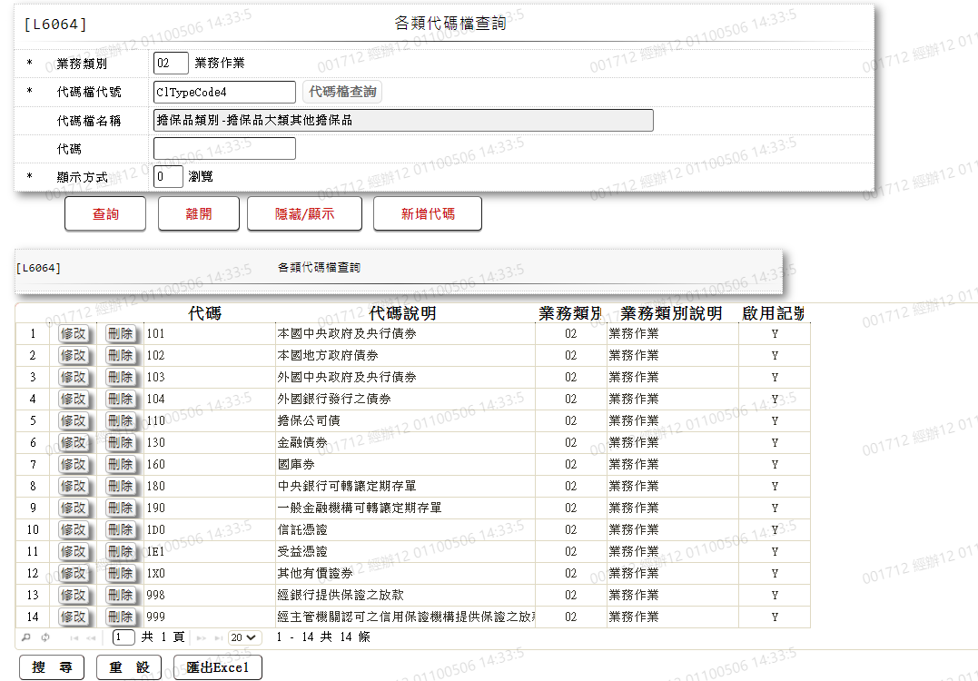

* 選單2 /L6064

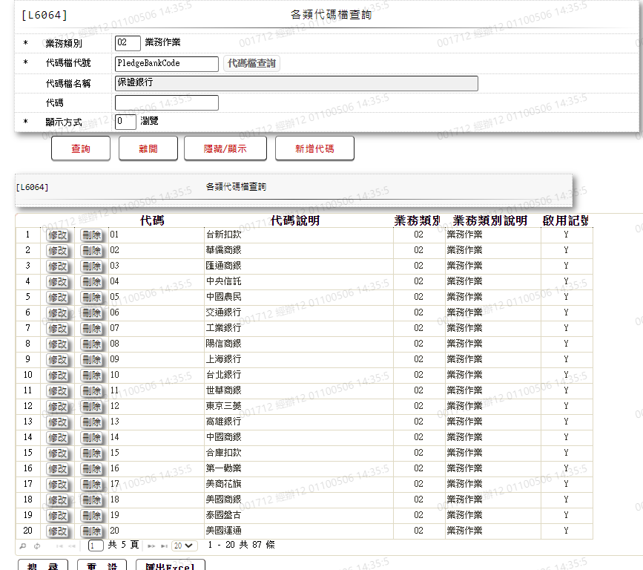

* 選單3 /L6064

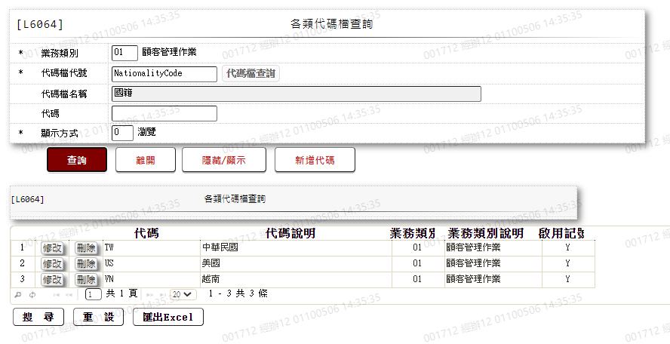

* 選單4 /L6064

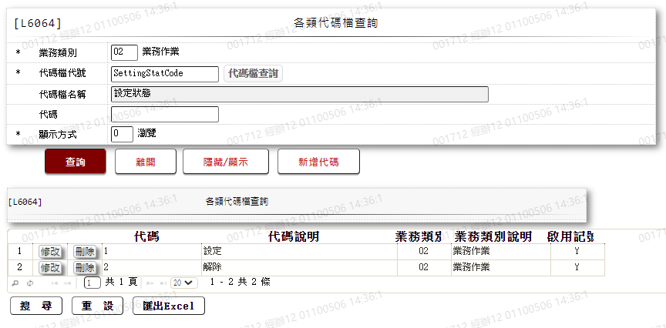

* 選單5 /L6064

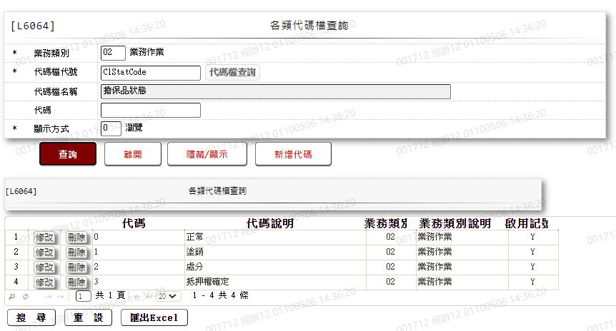

* 選單6 /L6064

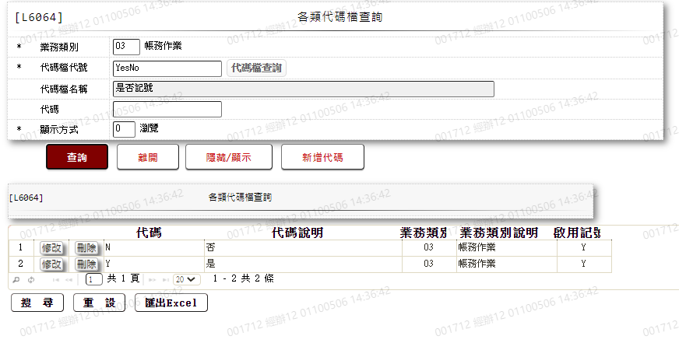

* 選單7 /L6064

### L2415不動產建物擔保品資料登錄 ***

* 功能說明

|  |  |
| --- | --- |
| 功能名稱 | 不動產建物擔保品資料登錄 |
| 進入條件 | 1.維謢不動產建物擔保品等資料。  2.需由入口交易【L2411不動產擔保品資料登錄】，【L2911不動產擔保品查詢】進入 |
| 基本流程 | 1.參考「作業流程.擔保品」流程 2.維護[擔保品不動產建物檔(ClBuilding)]  3.依據功能選項處理:  (1).新增:新增指定不動產建物擔保品資料  (1).修改:修改指定不動產建物擔保品資料 |
| 選用流程 |  |
| 例外流程 |  |
| 執行後狀況 |  |
| 特別需求 | 1.修改時,異動原因及內容會記錄於「資料變更紀錄檔(TxDataLog)」,可至「L6932 資料變更交易查詢」查詢異動內容記錄內容 |
| 參考 |  |

* Table List:

|  |  |  |
| --- | --- | --- |
| 序號 | 名稱 | 說明 |
| 1 | ClMain | 擔保品主檔 |
| 2 | ClBuilding | 擔保品不動產建物檔 |
| 3 | ClBuildingPublic | 擔保品-建物公設建號檔 |
| 4 | ClParking | 擔保品-車位資料檔 |
| 5 | ClBuildingOwner | 擔保品-建物所有權人檔 |
| 6 | ClBuildingReason | 擔保品-建物修改原因檔 |
| 7 | CustMain | 客戶資料主檔 |
| 8 | ClNoMap | 擔保品編號新舊對照檔 |
| 9 | ClParkingType | 擔保品停車位型式檔 |

* UI畫面-新增

輸入畫面：

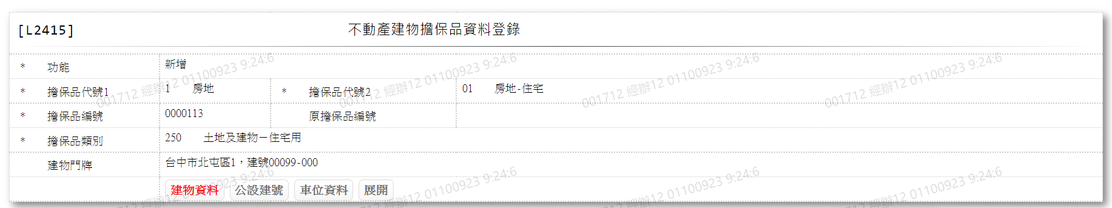

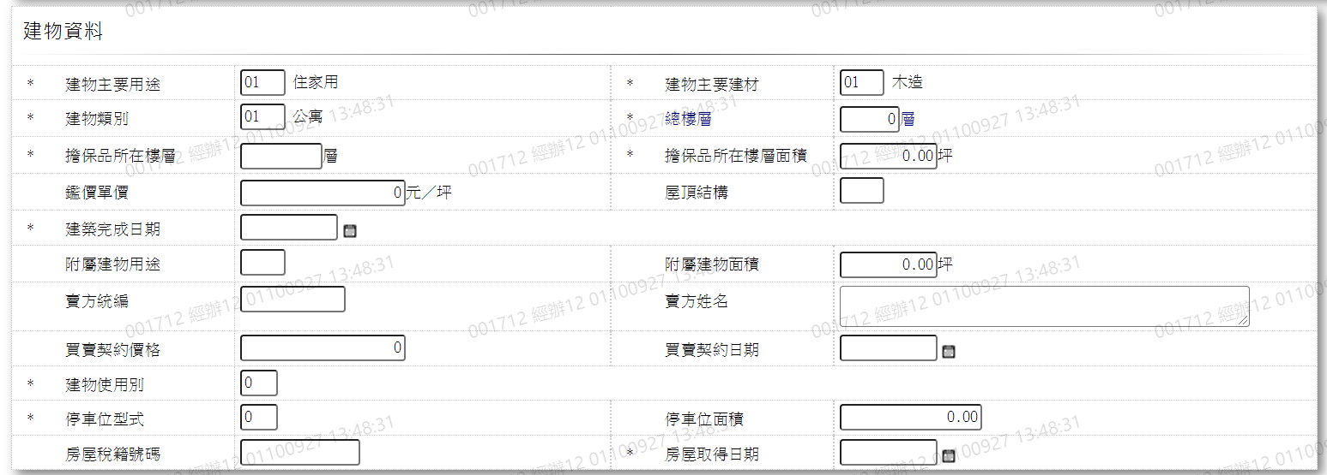

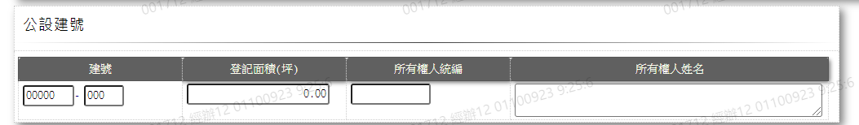

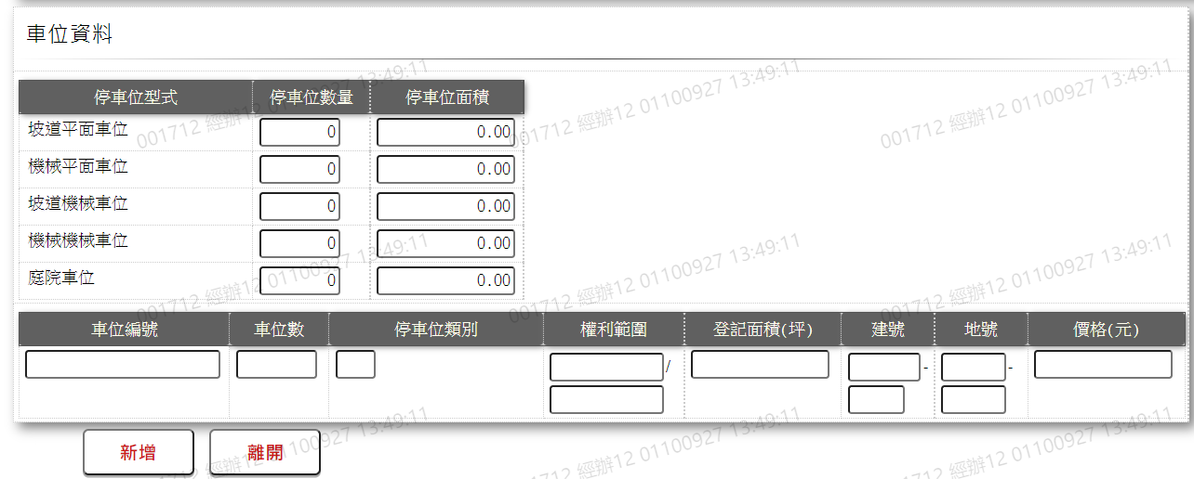

* 輸入畫面按鈕說明-新增

|  |  |  |
| --- | --- | --- |
| 序號 | 按鈕名稱 | 功能說明 |
| 1 | 新增 | 1.【L2411不動產擔保品資料登錄】功能點「不動產建物擔保資料登錄」時顯示。  <<檢查說明>>  2.檢核[擔保品代號1(ClCode1)]、[擔保品代號2(ClCode2)]、[擔  保品編號(ClNo)]是否存在[擔保品主檔(ClMain)]，若不存在則  顯示錯誤訊息"E2027:此擔保品號碼在擔保品主檔無資料"  3.新增[擔保品停車位型式檔(ClParkingType)]，新  增失敗時顯示錯誤訊息"E0005:新增資料時，發生錯誤"  4.更新[擔保品不動產建物檔(ClBuilding)]，更新失敗時顯示錯  誤訊息"E0007:更新資料時，發生錯誤"  5.刪除[擔保品不動產建物公設建號檔(ClBuildingPublic)]，刪  除失敗時顯示錯誤訊息"E0008:刪除資料時，發生錯誤"  6.新增[擔保品不動產建物公設建號檔(ClBuildingPublic)]，新  增失敗時顯示錯誤訊息"E0005:新增資料時，發生錯誤"  7.刪除[擔保品-車位資料檔(ClParking)]，刪  除失敗時顯示錯誤訊息"E0008:刪除資料時，發生錯誤"  8.新增[擔保品-車位資料檔(ClParking)]，新  增失敗時顯示錯誤訊息"E0005:新增資料時，發生錯誤"  <<成功處理說明>>  9.新增[擔保品停車位型式檔(ClParkingType)]資料  10.更新[擔保品不動產建物檔(ClBuilding)]資料  11.更新[擔保品不動產建物公設建號檔(ClBuildingPublic)]資  料  12.更新[擔保品-車位資料檔(ClParking)]  資料 |
| 2 | 離開 | 1.關閉此畫面 |
| 3 | 重新交易 | 1.功能新增且交易成功時顯示,重新輸入另一筆不動產新增資料 |

* 輸入畫面資料說明-新增

| 序號 | 欄位 | 說明 | | | | | 處理邏輯及注意事項 |
| --- | --- | --- | --- | --- | --- | --- | --- |
| 欄位型態長度 | 預設值 | 選單內容 | 必填 | R/W |
| 1 | 功能 |  | 新增 |  |  | R |  |
| 2 | 擔保品代號1 |  |  |  |  | R | 1.ClMain.ClCode1 |
| 3 | 擔保品代號2 |  |  |  |  | R | 1.ClMain.ClCode2 |
| 4 | 擔保品編號 |  |  |  |  | R | 1.ClMain.ClNo |
| 5 | 原擔保品編號 |  |  |  |  | R | 1.ClNoMap.GdrId1+ClNoMap.GdrId2  + ClNoMap.GdrNum+ClNoMap.LgtSeq |
| 6 | 擔保品類別 |  |  |  |  | R | 1.ClMain.ClTypeCode |
| 7 | 建物門牌 |  |  |  |  | R | 1.ClBuilding.BdLocation |
| 頁籤-建物資料 | | |  |  |  |  |  |
| 8 | 建物主要用途 | 2 |  | 下拉選單依據CdCode的DefCode=CdCode. BdMainUseCode[選單3/L6064] 限[啟用記號(Enable)]=[Y.啟用] | V | W | 1.限輸入代碼,檢核條件：依選單/V(H)  2.ClBuilding.BdMainUseCode |
| 9 | 建物主要建材 | 2 |  | 下拉選單依據CdCode的DefCode=CdCode. BdMtrlCode [選單4/L6064] 限[啟用記號(Enable)]=[Y.啟用] | V | W | 1.限輸入代碼,檢核條件：依選單/V(H)  2.ClBuilding.BdMtrlCode |
| 10 | 建物類別 | 2 |  | 下拉選單依據CdCode的DefCode=CdCode. BdTypeCode [選單5/L6064] 限[啟用記號(Enable)]=[Y.啟用] | V | W | 1.限輸入代碼,檢核條件：依選單/V(H)  2.ClBuilding.BdTypeCode |
| 11 | 總樓層 | 3 |  |  | V | W | 1.限輸入數字,檢核條件：不可為  0/V(2)  2.ClBuilding.TotalFloor |
| 12 | 擔保品所在樓層 | 7 |  |  | V | W | 1.限輸入數字,檢核條件：不可為  0/V(2)  2.ClBuilding.FloorNo |
| 13 | 擔保品所在樓層面積 | 5.2 |  |  | V | W | 1.限輸入數字,檢核條件：不可為  0/V(2)  2.ClBuilding.FloorArea |
| 14 | 鑑價單價/坪 | 14 |  |  |  | W | 1.限輸入數字2.ClBuilding.EvaUnitPrice |
| 15 | 屋頂結構 | 2 |  | 下拉選單依據CdCode的DefCode=CdCode. RoofStructure[選單6/L6064] 限[啟用記號(Enable)]=[Y.啟用] |  | W | 1.限輸入空白或代碼,檢核條件：依選單/V(H)  2.ClBuilding.RoofStructureCode |
| 16 | 建築完成日期 | 7 |  | 日期選單 | V | W | 1.限輸入日期,檢核條件：  (1).不可空白/V(7)  (2).日期格式/A(DATE,0)  2.ClBuilding.BdDate |
| 17 | 附屬建物用途 | 2 |  | 下拉選單依據CdCode的DefCode=CdCode. BdSubUsageCode[選單7/L6064] 限[啟用記號(Enable)]=[Y.啟用] |  | W | 1.限輸入空白或代碼,檢核條件：依選單/V(H)  2.ClBuilding.BdSubUsageCode |
| 18 | 附屬建物面積 | 5.2 |  |  |  | W | 1.限輸入數字  2.ClBuilding.BdSubArea |
| 19 | 賣方統編 | 10 |  |  |  | W | 1.限輸入文數字,檢核條件：統一編號格式/A(ID_UNINO,0)  2.ClBuilding.SellerId |
| 20 | 賣方姓名 | 100 |  |  |  | W | 1.[賣方統編]自動帶出[賣方姓名]，如果為空，限輸入文數字  2.ClBuilding.SellerName |
| 21 | 買賣契約價格 | 14 |  |  |  | W | 1.限輸入數字  2.ClBuilding.ContractPrice |
| 22 | 買賣契約日期 | 7 |  | 日期選單 |  | W | 1.限輸入空白或日期，檢核條件：日期格式/A(DATE,0)  2.ClBuilding.ContractDate |
| 23 | 建物使用別 | 1 |  | 下拉選單依據CdCode的DefCode=CdCode. BdUsageCode[選單8/L6064] 限[啟用記號(Enable)]=[Y.啟用] | V | W | 1.自動顯示原值  2.限輸入代碼,檢核條件：依選單  /V(H)  3.ClBuilding.BdUsageCode |
| 24 | 停車位型式 |  |  | 下拉選單依據CdCode的DefCode=CdCode. ParkingTypeCode [選單9/L6064] 限[啟用記號(Enable)]=[Y.啟用] | V | W | 1.限輸入代碼,檢核條件：依選單  /V(H)  2.ClBuilding.ParkingTypeCode |
| 25 | 停車位面積 | 8.2 |  |  |  | W | 1.限輸入數字  2.ClBuilding.ParkingArea |
| 26 | 房屋稅籍號碼 | 12 |  |  |  | W | 1.限輸入文數字  2.ClBuilding.HouseTaxNo |
| 27 | 房屋取得日期 | 7 |  | 日期選單 | V | W | 1.限輸入  2.限輸入日期,檢核條件：  (1).不可空白/V(7)  (2).日期格式/A(DATE,0)  3.ClBuilding.HouseBuyDate |
| 頁籤-公設建號(多筆式最大10筆) | | | | | | | |
| 28 | 建號1 | 5 |  |  |  | W | 1.限輸入數字  2.ClBuildingPublic.PublicBdNo1 |
| 28-1 | 建號2 | 3 |  |  |  | W | 1.[建號1]為0，跳過欄位，否則限輸入數字  2.ClBuildingPublic.PublicBdNo2 |
| 29 | 登記面(坪) | 14.2 |  |  |  | W | 1. [建號1]為0，跳過欄位，否則限輸入數字,檢核條件：：不可為  0/V(2)  2.ClBuildingPublic.Area |
| 30 | 所有權人統編 | 10 |  | 下拉選單依據  該擔保品建物所有權人 |  | W | 1.[建號1]為0，跳過欄位，否則限輸入選單/V(H),檢核條件：  2.若有輸入，檢查[所有權人統編], 是否存在於[客戶資料主檔(CustMain)],不存在時顯示"E0001:查詢資料不存在"  3. ClBuildingPublic.OwnerId |
| 31 | 所有權人姓名 | 100 |  |  |  | W | 1.[建號1]為0，跳過欄位，否則[所有權人統編]自動帶出[所有權人姓名] 如果為空，限輸入文數字,檢核條件：不可為空白/V(7)  2.ClBuildingPublic.OwnerName |
| 頁籤-車位資料 | | | | | | | |
| 停車位型式5種 | | | | | | | |
| 32 | 停車位型式 |  |  |  |  | R | 1.ClParkingType.ParkingTypeCode |
| 33 | 停車位數量 | 5 |  |  |  | W | 1.限輸入數字  2.ClParkingType.ParkingQty |
| 34 | 停車位面積 | 8.2 |  |  |  | W | 1.限輸入數字  2.ClParkingType.ParkingArea |
| (多筆式最大100筆) | | | | | | | |
| 35 | 車位編號 | 20 |  |  |  | W | 1.限輸入文數字  2.ClParking.ParkingNo |
| 36 | 車位數 | 5 |  |  |  | W | 1.[車位編號]為空，跳過欄位，否則限輸入數字，檢核條件: 需介於1至  99999/V(5)  2.ClParking.ParkingQty |
| 37 | 停車位類別 | 1 |  | 下拉選單依據CdCode的DefCode=CdCode. ParkingTypeCode [選單10/L6064] 限[啟用記號(Enable)]=[Y.啟用] |  | W | 1.[車位編號]為空，跳過欄位，限輸入代碼,檢核條件：依選單/V(H)  2.ClParking.ParkingTypeCode |
| 38 | 權力範圍1 | 8 |  |  |  | W | 1.[車位編號]為空，跳過欄位，限輸入數字,檢核條件：不可為0/V(2)  2.ClParking.OwnerPart |
| 38-1 | 權力範圍2 | 8 |  |  |  | W | 1.[車位編號]為空，跳過欄位，限輸入數字,檢核條件：不可為0/V(2)  2.[權力範圍1]總和需等於[權力範圍2]  3.ClParking.OwnerTotal |
| 39 | 登記面積(坪) | 8.2 |  |  |  | W | 1.[車位編號]為空，跳過欄位，限輸入數字,檢核條件：不可為0/V(2)  2.ClParking.ParkingArea |
| 40 | 建號1 | 5 |  |  |  | W | 1.[車位編號]為空，跳過欄位，限輸入數字,檢核條件：不可為0/V(2)  2.ClParking.BdNo1 |
| 40-1 | 建號2 | 3 |  |  |  | W | 1.[車位編號]為空，跳過欄位，限輸入數字  2.ClParking.BdNo2 |
| 41 | 地號1 | 4 |  |  |  | W | 1.[車位編號]為空，跳過欄位，限輸入數字,檢核條件：不可為0/V(2)  2.ClParking.LandNo1 |
| 41-1 | 地號2 | 4 |  |  |  | W | 1.[車位編號]為空，跳過欄位，限輸入數字  2.ClParking.LandNo2 |
| 42 | 價格(元) | 10 |  |  |  | W | 1.[車位編號]為空，跳過欄位，限輸入數字,檢核條件：不可為0/V(2)  2.ClParking.ParkingAmount |

* UI畫面-修改

輸入畫面：

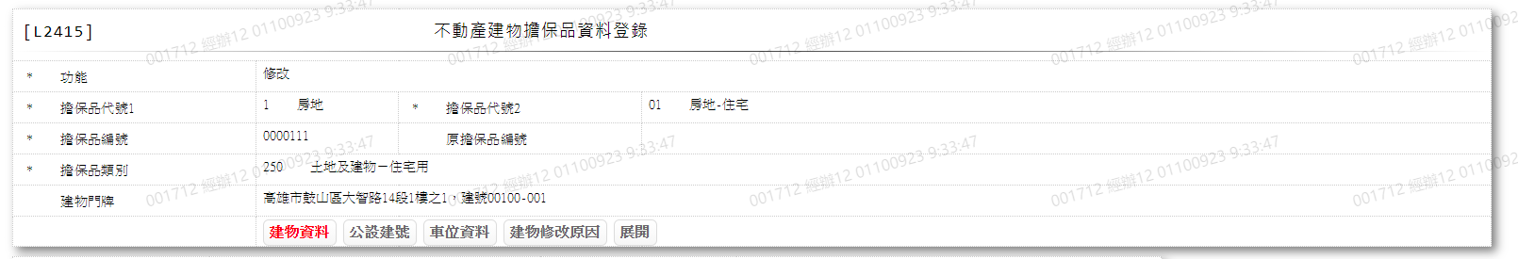

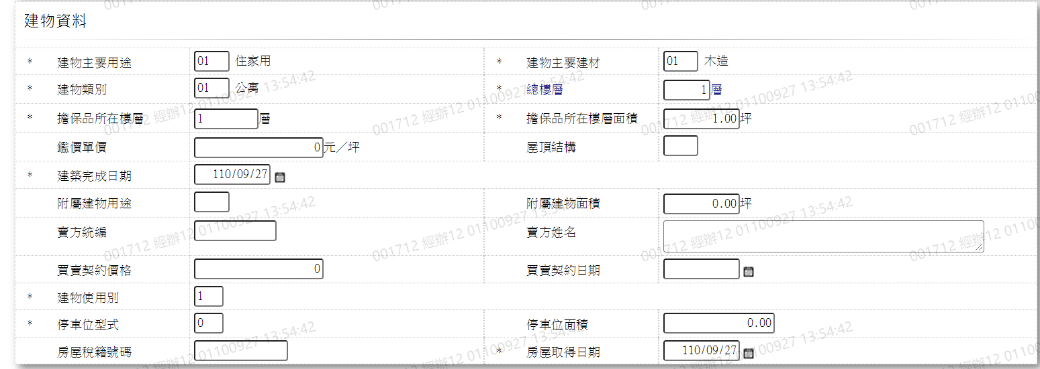

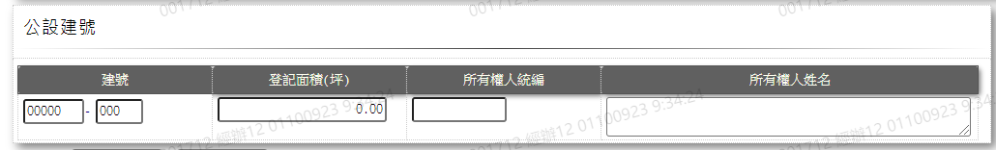

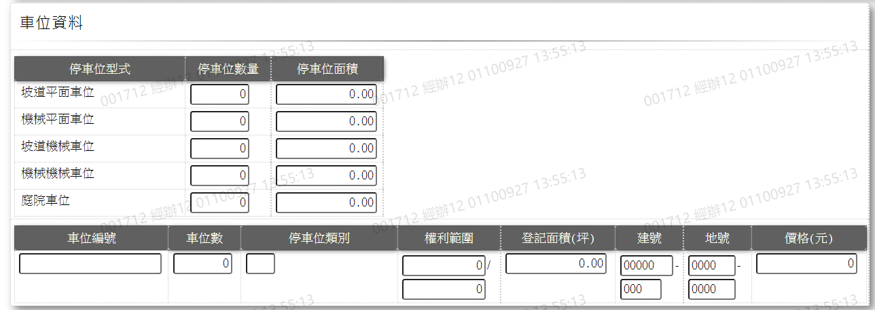

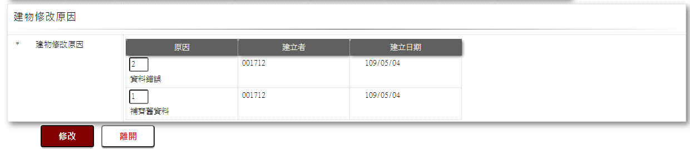

* 輸入畫面按鈕說明-修改

|  |  |  |
| --- | --- | --- |
| 序號 | 按鈕名稱 | 功能說明 |
| 1 | 修改 | 1.【L2911不動產擔保品資料查詢】功能點「修改」時顯示。  <<檢查說明>>  2.檢核[擔保品代號1(ClCode1)]、[擔保品代號2(ClCode2)]、[擔  保品編號(ClNo)]是否存在[擔保品主檔(ClMain)]，若不存在則  顯示錯誤訊息"E2027:此擔保品號碼在擔保品主檔無資料"  3.更新[擔保品不動產建物檔(ClBuilding)]，更新失敗時顯示錯  誤訊息"E0007:更新資料時，發生錯誤"  4.刪除[擔保品不動產建物公設建號檔(ClBuildingPublic)]，刪  除失敗時顯示錯誤訊息"E0008:刪除資料時，發生錯誤"  5.新增[擔保品不動產建物公設建號檔(ClBuildingPublic)]，新  增失敗時顯示錯誤訊息"E0005:新增資料時，發生錯誤"  6.刪除[擔保品-車位資料檔(ClParking)]，刪  除失敗時顯示錯誤訊息"E0008:刪除資料時，發生錯誤"  7.新增[擔保品-車位資料檔(ClParking)]，新  增失敗時顯示錯誤訊息"E0005:新增資料時，發生錯誤"  8.刪除[擔保品不動產建物修改原因檔(ClBuildingReason)]，刪  除失敗時顯示錯誤訊息"E0008:刪除資料時，發生錯誤"  9.新增[擔保品不動產建物修改原因檔(ClBuildingReason)]，新  增失敗時顯示錯誤訊息"E0005:新增資料時，發生錯誤"  <<成功處理說明>>  10.更新[擔保品不動產建物檔(ClBuilding)]資料  11.更新[擔保品不動產建物公設建號檔(ClBuildingPublic)]資  料  12.更新[擔保品-車位資料檔(ClParking)]  資料  13.更新[擔保品不動產建物修改原因檔(ClBuildingReason)]資  料  14.新增[擔保品不動產建物修改原因檔(ClBuildingReason)]資  料 |
| 2 | 離開 | 1.關閉此畫面 |

* 輸入畫面資料說明-修改

| 序號 | 欄位 | 說明 | | | | | 處理邏輯及注意事項 |
| --- | --- | --- | --- | --- | --- | --- | --- |
| 欄位型態長度 | 預設值 | 選單內容 | 必填 | R/W |
| 1 | 功能 |  | 修改 |  |  | R |  |
| 2 | 擔保品代號1 |  |  |  |  | R | 1.ClMain.ClCode1 |
| 3 | 擔保品代號2 |  |  |  |  | R | 1.ClMain.ClCode2 |
| 4 | 擔保品編號 |  |  |  |  | R | 1.ClMain. ClNo |
| 5 | 原擔保品編號 |  |  |  |  | R | 1.ClNoMap.GdrId1+ClNoMap.GdrId2  + ClNoMap.GdrNum+ClNoMap.LgtSeq |
| 6 | 擔保品類別 |  |  |  |  | R | 1.ClMain.ClTypeCode |
| 7 | 建物門牌 |  |  |  |  | R | 1.ClBuilding.BdLocation |
| 頁籤-建物資料 | | |  |  |  |  |  |
| 8 | 建物主要用途 | 2 |  | 下拉選單依據CdCode的DefCode=CdCode. BdMainUseCode[選單3/L6064] 限[啟用記號(Enable)]=[Y.啟用] | V | W | 1.自動顯示原值  2.限輸入代碼,檢核條件：依選單/V(H)  3.ClBuilding.BdMainUseCode |
| 9 | 建物主要建材 | 2 |  | 下拉選單依據CdCode的DefCode=CdCode. BdMtrlCode [選單4/L6064] 限[啟用記號(Enable)]=[Y.啟用] | V | W | 1.自動顯示原值  2.限輸入代碼,檢核條件：依選單/V(H)  3.ClBuilding.BdMtrlCode |
| 10 | 建物類別 | 2 |  | 下拉選單依據CdCode的DefCode=CdCode. BdTypeCode [選單5/L6064] 限[啟用記號(Enable)]=[Y.啟用] | V | W | 1.自動顯示原值  2.限輸入代碼,檢核條件：依選單/V(H)  3.ClBuilding.BdTypeCode |
| 11 | 總樓層 | 3 |  |  | V | W | 1.自動顯示原值  2.限輸入數字,檢核條件：不可為  0/V(2)  3.ClBuilding.TotalFloor |
| 12 | 擔保品所在樓層 | 7 |  |  | V | W | 1.自動顯示原值  2.限輸入數字,檢核條件：不可為  0/V(2)  3.ClBuilding.FloorNo |
| 13 | 擔保品所在樓層面積 | 5.2 |  |  | V | W | 1.自動顯示原值  2.限輸入數字,檢核條件：不可為  0/V(2)  3.ClBuilding.FloorArea |
| 14 | 鑑價單價/坪 | 14 |  |  |  | W | 1.自動顯示原值  2.限輸入數字3.ClBuilding.EvaUnitPrice |
| 15 | 屋頂結構 | 2 |  | 下拉選單依據CdCode的DefCode=CdCode. RoofStructure[選單6/L6064] 限[啟用記號(Enable)]=[Y.啟用] |  | W | 1.自動顯示原值  2. 限輸入空白或代碼,檢核條件：依選單/V(H)  3.ClBuilding.RoofStructureCode |
| 16 | 建築完成日期 | 7 |  | 日期選單 | V | W | 1.自動顯示原值  2.限輸入日期,檢核條件：  (1).不可空白/V(7)  (2).日期格式/A(DATE,0)  3.ClBuilding.BdDate |
| 17 | 附屬建物用途 | 2 |  | 下拉選單依據CdCode的DefCode=CdCode. BdSubUsageCode[選單7/L6064] 限[啟用記號(Enable)]=[Y.啟用] |  | W | 1.自動顯示原值  2. 限輸入空白或代碼,檢核條件：依選單/V(H)  3.ClBuilding.BdSubUsageCode |
| 18 | 附屬建物面積 | 5.2 |  |  |  | W | 1.自動顯示原值  2.限輸入數字  3.ClBuilding.BdSubArea |
| 19 | 賣方統編 | 10 |  |  |  | W | 1.自動顯示原值  2.限輸入文數字,檢核條件：統一編號格式/A(ID_UNINO,0)  3.ClBuilding.SellerId |
| 20 | 賣方姓名 | 100 |  |  |  | W | 1.自動顯示原值  2.[賣方統編]自動帶出[賣方姓名]，如果為空，限輸入文數字  4.ClBuilding.SellerName |
| 21 | 買賣契約價格 | 14 |  |  |  | W | 1.自動顯示原值  2.限輸入數字  3.ClBuilding.ContractPrice |
| 22 | 買賣契約日期 | 7 |  | 日期選單 |  | W | 1.自動顯示原值  2.限輸入空白或日期，檢核條件：日期格式/A(DATE,0)  3.ClBuilding.ContractDate |
| 23 | 建物使用別 | 1 |  | 下拉選單依據CdCode的DefCode=CdCode. BdUsageCode[選單8/L6064] 限[啟用記號(Enable)]=[Y.啟用] | V | W | 1.自動顯示原值  2.限輸入代碼,檢核條件：依選單  /V(H)  3.ClBuilding.BdUsageCode |
| 24 | 停車位型式 |  |  | 下拉選單依據CdCode的DefCode=CdCode. ParkingTypeCode [選單9/L6064] 限[啟用記號(Enable)]=[Y.啟用] | V | W | 1.自動顯示原值  2.限輸入代碼,檢核條件：依選單  /V(H)  3.ClBuilding.ParkingTypeCode |
| 25 | 停車位面積 | 8.2 |  |  |  | W | 1.自動顯示原值  2.限輸入數字  3.ClBuilding.ParkingArea |
| 26 | 房屋稅籍號碼 | 12 |  |  |  | W | 1.自動顯示原值  2.限輸入文數字  3.ClBuilding.HouseTaxNo |
| 27 | 房屋取得日期 | 7 |  | 日期選單 | V | W | 1.限輸入  2.限輸入日期,檢核條件：  (1).不可空白/V(7)  (2).日期格式/A(DATE,0)  3.ClBuilding.HouseBuyDate |
| 頁籤-公設建號(多筆式最大10筆) | | | | | | | |
| 28 | 建號1 | 5 |  |  |  | W | 1.自動顯示原值  2.限輸入數字  3.ClBuildingPublic.PublicBdNo1 |
| 28-1 | 建號2 | 3 |  |  |  | W | 1.自動顯示原值  2.[建號1]為0，跳過欄位，否則限輸入數字  3.ClBuildingPublic.PublicBdNo2 |
| 29 | 登記面(坪) | 14.2 |  |  |  | W | 1.自動顯示原值  2.[建號1]為0，跳過欄位，否則限輸入數字,檢核條件：：不可為  0/V(2)  3.ClBuildingPublic.Area |
| 30 | 所有權人統編 | 10 |  | 下拉選單依據  該擔保品建物所有權人 |  | W | 1.自動顯示原值  2.[建號1]為0，跳過欄位，否則限輸入選單/V(H),檢核條件：  3.若有輸入，檢查[所有權人統編], 是否存在於[客戶資料主檔(CustMain)],不存在時顯示"E0001:查詢資料不存在"  4. ClBuildingPublic.OwnerId |
| 31 | 所有權人姓名 | 100 |  |  |  | W | 1.自動顯示原值  2.[建號1]為0，跳過欄位，否則[所有權人統編]自動帶出[所有權人姓名] 如果為空，限輸入文數字,檢核條件：不可為空白/V(7)  3.ClBuildingPublic.OwnerName |
| 頁籤-車位資料 | | | | | | | |
| 停車位型式5種 | | | | | | | |
| 32 | 停車位型式 |  |  |  |  | R | 1.ClParkingType.ParkingTypeCode |
| 33 | 停車位數量 | 5 |  |  |  | W | 1.限輸入數字  2.ClParkingType.ParkingQty |
| 34 | 停車位面積 | 8.2 |  |  |  | W | 1.限輸入數字  2.ClParkingType.ParkingArea |
| (多筆式最大100筆) | | | | | | | |
| 35 | 車位編號 | 20 |  |  |  | W | 1.自動顯示原值  2.限輸入文數字  3.ClParking.ParkingNo |
| 36 | 車位數 | 5 |  |  |  | W | 1.自動顯示原值  2.[車位編號]為空，跳過欄位，否則限輸入數字，檢核條件: 需介於1至  99999/V(5)  3.ClParking.ParkingQty |
| 37 | 停車位類別 | 1 |  | 下拉選單依據CdCode的DefCode=CdCode. ParkingTypeCode [選單9/L6064] 限[啟用記號(Enable)]=[Y.啟用] |  | W | 1.自動顯示原值  2.[車位編號]為空，跳過欄位，限輸入代碼,檢核條件：依選單/V(H)  3.ClParking.ParkingTypeCode |
| 38 | 權力範圍1 | 8 |  |  |  | W | 1.自動顯示原值  2.[車位編號]為空，跳過欄位，限輸入數字,檢核條件：不可為0/V(2)  3.ClParking.OwnerPart |
| 38-1 | 權力範圍2 | 8 |  |  |  | W | 1.自動顯示原值  2.[車位編號]為空，跳過欄位，限輸入數字,檢核條件：不可為0/V(2)  3.[權力範圍1]總和需等於[權力範圍2]  4.ClParking.OwnerTotal |
| 39 | 登記面積(坪) | 8.2 |  |  |  | W | 1.自動顯示原值  2.[車位編號]為空，跳過欄位，限輸入數字,檢核條件：不可為0/V(2)  3.ClParking.ParkingArea |
| 40 | 建號1 | 5 |  |  |  | W | 1.自動顯示原值  2.[車位編號]為空，跳過欄位，限輸入數字,檢核條件：不可為0/V(2)  3.ClParking.BdNo1 |
| 40-1 | 建號2 | 3 |  |  |  | W | 1.自動顯示原值  2.[車位編號]為空，跳過欄位，限輸入數字  3.ClParking.BdNo2 |
| 41 | 地號1 | 4 |  |  |  | W | 1.自動顯示原值  2.[車位編號]為空，跳過欄位，限輸入數字,檢核條件：不可為0/V(2)  3.ClParking.LandNo1 |
| 41-1 | 地號2 | 4 |  |  |  | W | 1.自動顯示原值  2.[車位編號]為空，跳過欄位，限輸入數字  3.ClParking.LandNo2 |
| 42 | 價格(元) | 10 |  |  |  | W | 1.自動顯示原值  2.[車位編號]為空，跳過欄位，限輸入數字,檢核條件：不可為0/V(2)  3.ClParking.ParkingAmount |
| 頁籤-獨立修改原因(多筆式最大10筆) | | | | | | | |
| 43 | 建物修改原因 | 1 |  | 下拉選單依據CdCode的DefCode=CdCode. ModifyReason [選單10/L6064]  限[啟用記號(Enable)]=[Y.啟用] | V | W | 1.自動顯示原值  2.限輸入代碼,檢核條件：依選單  /V(H)  3.ClBuildingReason.Reason |
| 44 | 建物修改原因-建立者 | 6 |  |  |  | R |  |
| 45 | 建物修改原因-建立日期 | 7 |  |  |  | R |  |

* 選單1/L6064

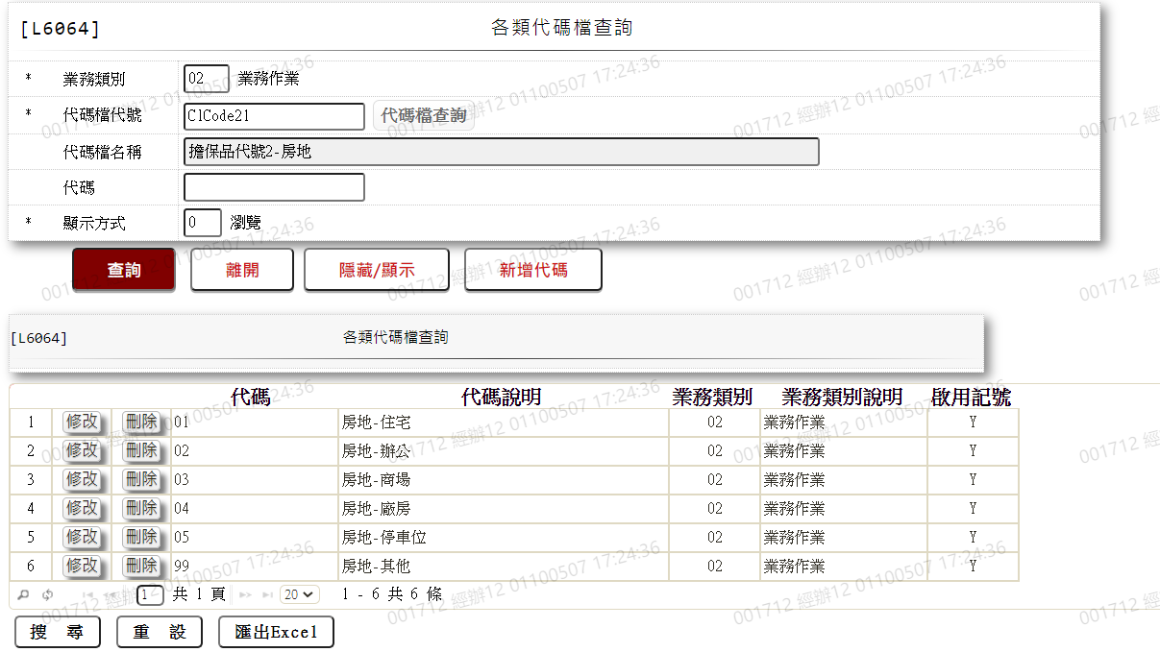

* 選單2/L6064

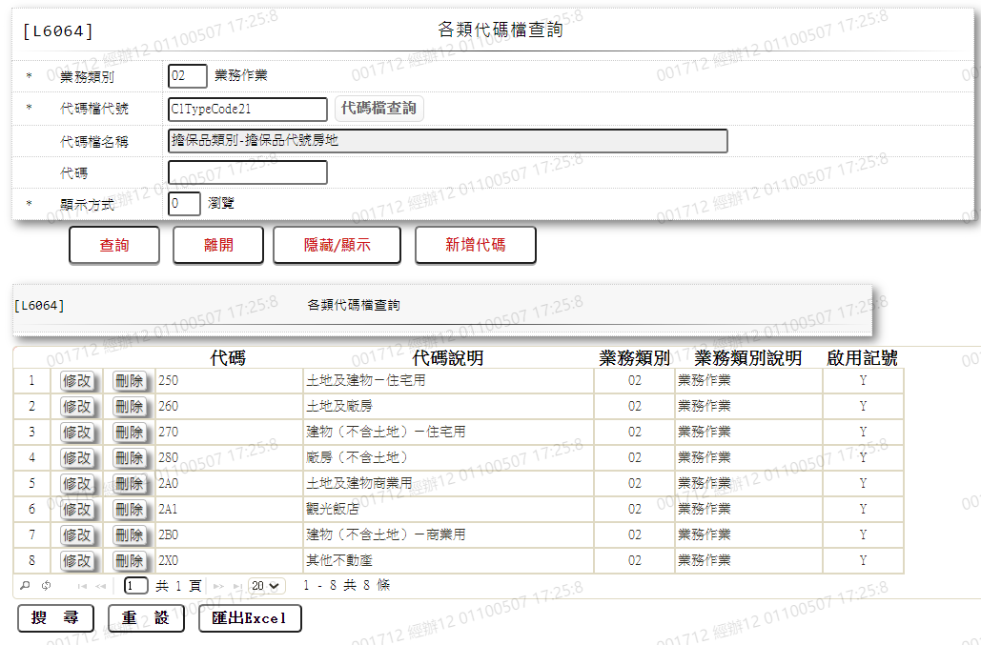

* 選單3/L6064

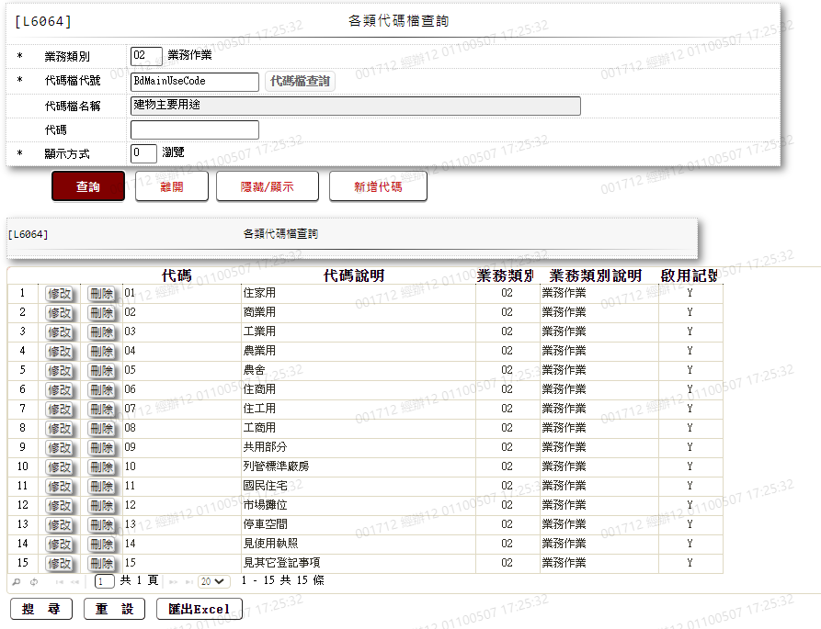

* 選單4/L6064

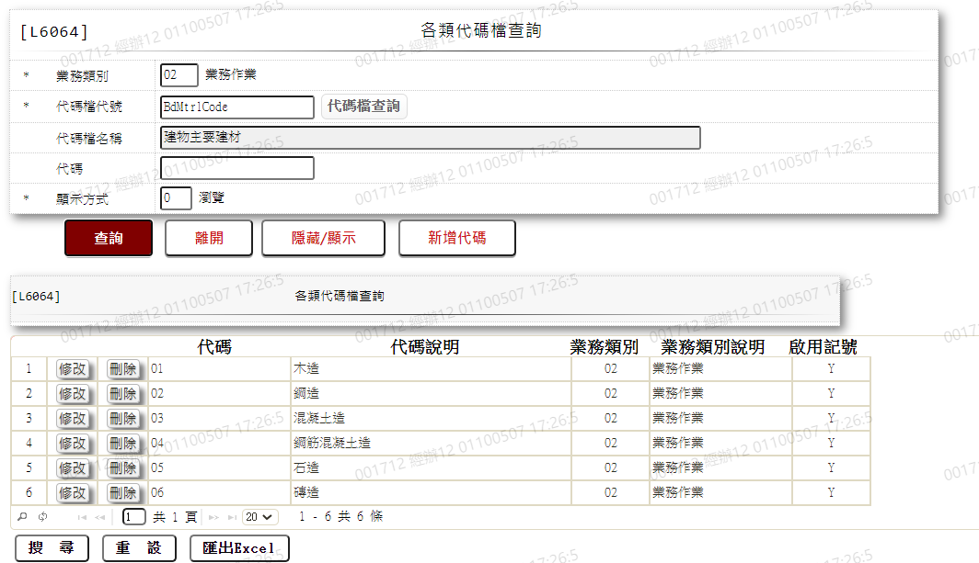

* 選單5/L6064

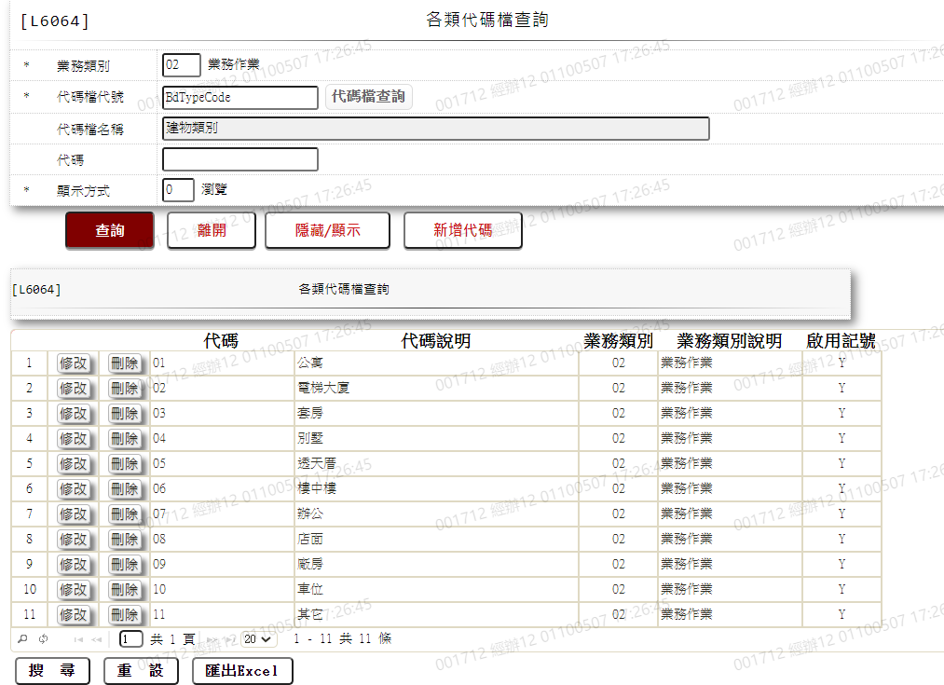

* 選單6/L6064

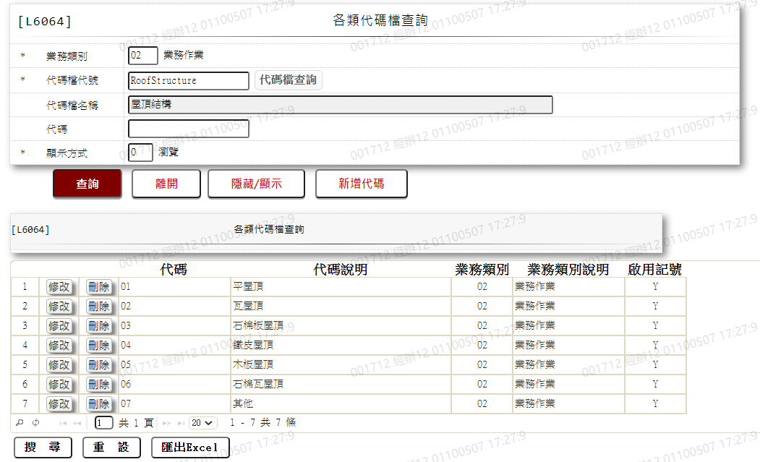

* 選單7/L6064

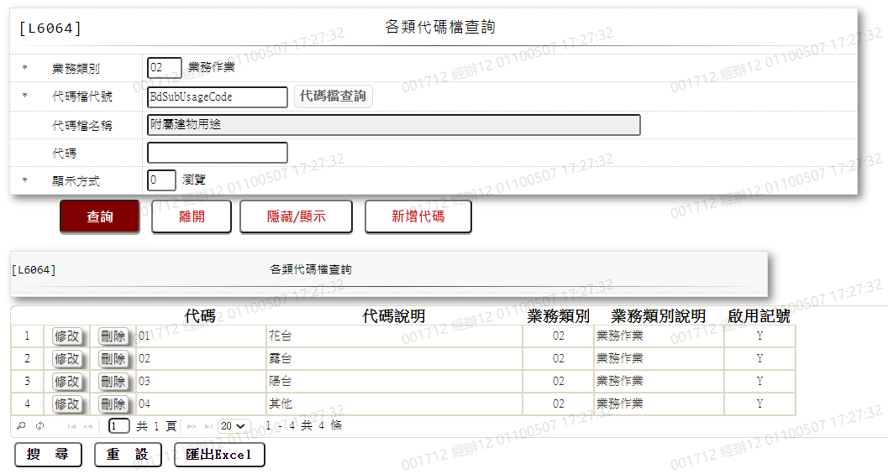

* 選單8/L6064

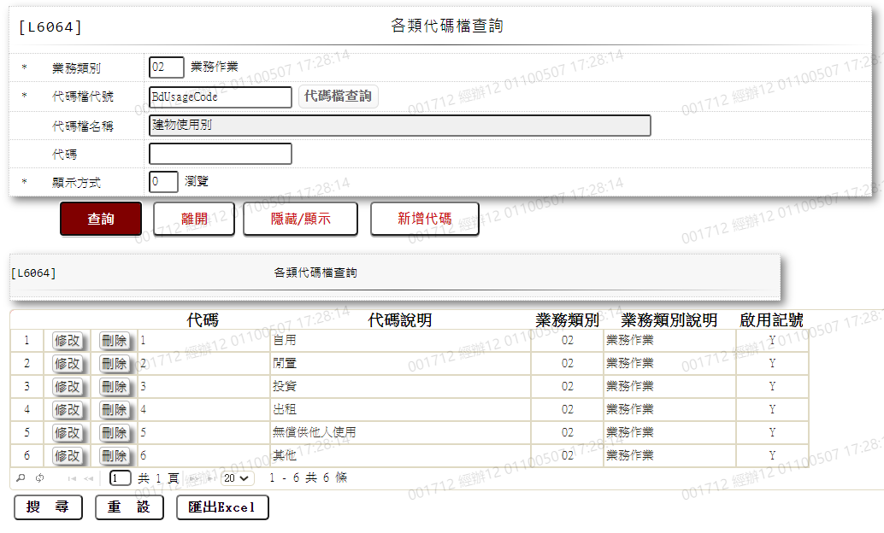

* 選單9/L6064

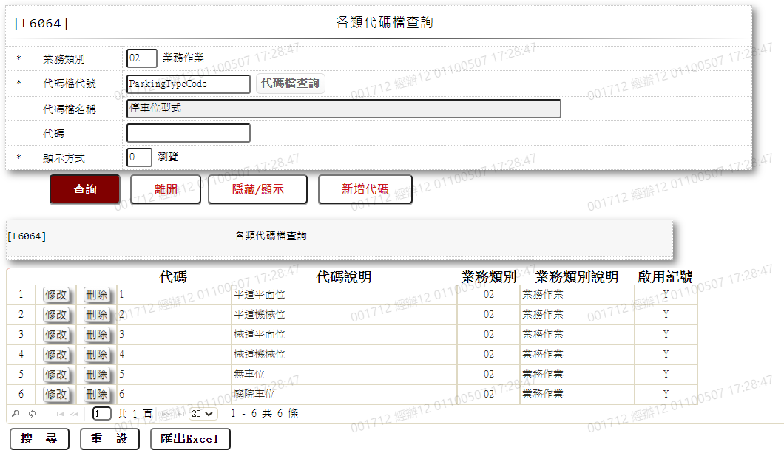

* 選單10/L6064

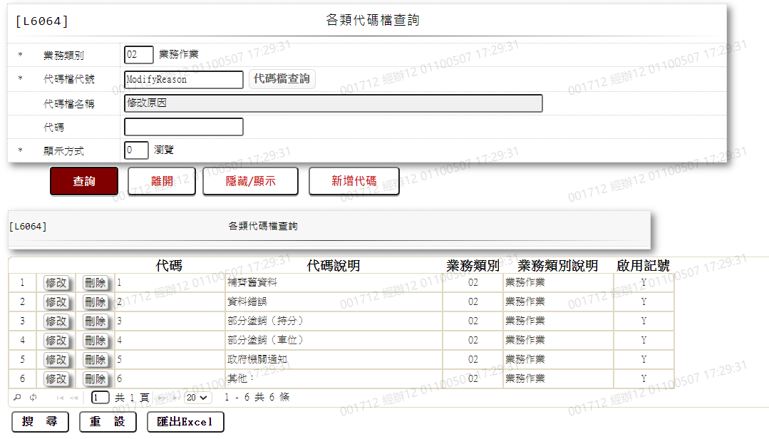

### L2416不動產土地擔保品資料登錄 ***

* 功能說明

|  |  |
| --- | --- |
| 功能名稱 | 不動產土地擔保品資料登錄 |
| 進入條件 | 1.維謢不動產土地擔保品等資料。  2.需由入口交易【L2911不動產擔保品查詢】或【L2041不動產土地明細資料查詢】進入 |
| 基本流程 | 1.參考「作業流程.擔保品」流程 2.維護[擔保品不動產土地檔(ClLand)]  3.依據功能選項處理:  (1).新增:新增指定不動產土地擔保品資料  (2).修改:修改指定不動產土地擔保品資料  (3).刪除:刪除指定不動產土地擔保品資料 |
| 選用流程 |  |
| 例外流程 |  |
| 執行後狀況 |  |
| 特別需求 | 1.修改時,異動原因及內容會記錄於「資料變更紀錄檔(TxDataLog)」,可至「L6932 資料變更交易查詢」查詢異動內容記錄內容 |
| 參考 |  |

* Table List:

|  |  |  |
| --- | --- | --- |
| 序號 | 名稱 | 說明 |
| 1 | ClMain | 擔保品主檔 |
| 2 | ClLand | 擔保品不動產土地檔 |
| 3 | ClLandOwner | 擔保品-土地所有權人檔 |
| 4 | ClLandReason | 擔保品-土地修改原因檔 |
| 5 | CdCity | 地區別代碼檔 |
| 6 | CdArea | 縣市與鄉鎮區對照檔 |
| 7 | CdLandSection | 地段代碼檔 |
| 8 | CustMain | 客戶資料主檔 |
| 9 | ClNoMap | 擔保品編號新舊對照檔 |
| 10 | ClOwnerRelation | 擔保品所有權人與授信戶關係檔 |

* UI畫面-新增

輸入畫面：

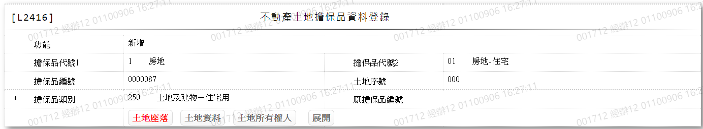

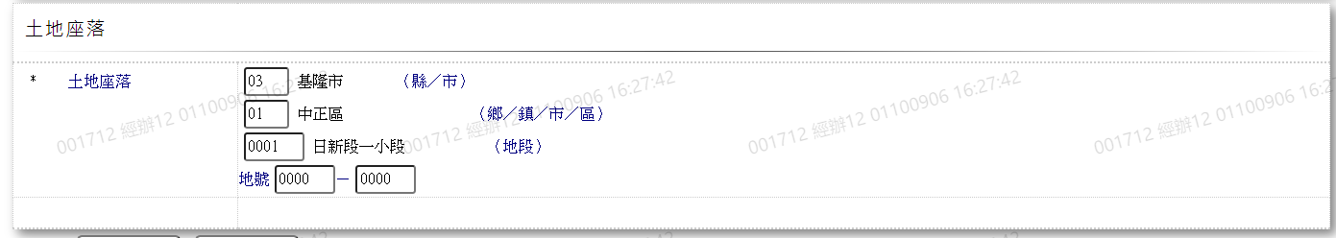

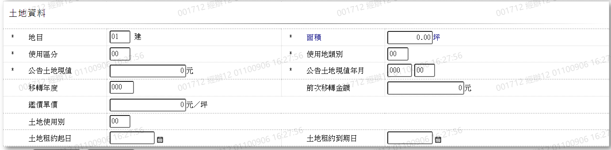

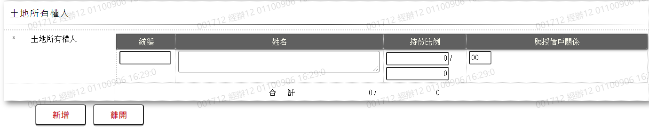

* 輸入畫面按鈕說明-新增

|  |  |  |
| --- | --- | --- |
| 序號 | 按鈕名稱 | 功能說明 |
| 1 | 新增 | 1.【L2911不動產擔保品資料查詢】功能點「不動產土地擔保品資料登入」時顯示。  <<檢查說明>>  2.新增[擔保品不動產土地檔(ClLand)]，新增失敗時顯示錯誤訊  息"E2009:新增資料時，發生錯誤"  3.新增[擔保品土地所有權人檔(ClLandOwner)]，新增失敗時顯示  錯誤訊息"E0005:新增資料時，發生錯誤"  <<成功處理說明>>  4.新增時[土地序號(LandSeq)]由電腦產生，取[土地序號(LandSeq)]最後使用碼+1  5.新增[擔保品不動產土地檔(ClLand)]資料  6.新增[擔保品土地所有權人檔(ClLandOwner)]資料 |
| 2 | 離開 | 1.關閉此畫面 |
| 3 | 重新交易 | 1.功能新增且交易成功時顯示,重新輸入另一筆不動產土地擔保品資料新增資料 |

* 輸入畫面資料說明-新增

| 序號 | 欄位 | 說明 | | | | | 處理邏輯及注意事項 |
| --- | --- | --- | --- | --- | --- | --- | --- |
| 欄位長度 | 預設值 | 選單內容 | 必填 | R/W |
| 1 | 功能 |  | 新增 |  |  | R |  |
| 2 | 擔保品代號1 |  |  |  |  | R | 1.ClMain.ClCode1 |
| 3 | 擔保品代號2 |  |  |  |  | R | 1.ClMain.ClCode2 |
| 4 | 擔保品編號 |  |  |  |  | R | 1.ClMain.ClNo |
| 5 | 土地序號 |  | 00 |  |  | R | 1.ClLand.LandSeq |
| 6 | 擔保品類別 |  |  |  |  | R | 1.ClMain.ClTypeCode |
| 7 | 原擔保品編號 |  |  |  |  | R | 1.ClNoMap.GdrId1+ClNoMap.GdrId2  + ClNoMap.GdrNum+ClNoMap.LgtSeq |
| 頁籤-土地座落 | | |  |  |  |  |  |
| 8 | 縣/市 | 2 |  | 下拉式選單  [地區別代碼檔(CdCity)]的[縣市代碼(地區別)CityCode] +[縣市名稱(地區別)  ( CityItem)] | V | W | 1.限輸入代碼,檢核條件：依選單/V(H)  2.ClLand.CityCode |
| 9 | 鄉/鎮/市/區 | 2 |  | 下拉式選單  [縣市與鄉鎮區對照檔(CdArea)]的[鄉鎮區代碼(AreaCode) + [鄉鎮區名稱(AreaItem)] | V | W | 1.限輸入代碼,檢核條件：依選單/V(H)  2.ClLand.AreaCode |
| 10 | 地段 | 4 |  | 下拉式選單  [地段代碼檔(CdLandSection)的[段小段代碼(IrCode)]+[段小段名稱(IrItem)] | V | W | 1.限輸入代碼,檢核條件：依選單/V(H)  2.ClLand.IrCode |
| 11 | 地號1 | 4 |  |  | V | W | 1.限輸入數字,檢核條件：不可為00000/V(2)  2.ClLand.LandNo1 |
| 11-1 | 地號2 | 4 |  |  |  | W | 1.限輸入數字  2. ClLand.LandNo2 |
| 頁籤-土地資料 | | |  |  |  |  |  |
| 12 | 地目 | 2 |  | 下拉選單依據CdCode的DefCode=CdCode. LandCode [選單1/L6064]  限[啟用記號(Enable)]=[Y.啟用] | V | W | 1.限輸入代碼,檢核條件：依選單/V(H)  2.ClLand.LandCode |
| 13 | 面積 | 5.2 |  |  | V | W | 1.限輸入數字,檢核條件：不可為0/V(2)  2.ClLand.Area |
| 14 | 使用區分 | 2 |  | 下拉選單依據CdCode的DefCode=CdCode. LandZoningCode [選單2/L6064]  限[啟用記號(Enable)]=[Y.啟用] | V | W | 1.限輸入代碼,檢核條件：依選單/V(H)  2.ClLand.LandZoningCode |
| 15 | 使用地類別 | 2 |  | 下拉選單依據CdCode的DefCode=CdCode. LandUsageType [選單3/L6064]限[啟用記號(Enable)]=[Y.啟用] | V | W | 1.限輸入代碼,檢核條件：依選單/V(H)  2.ClLand.LandUsageType |
| 16 | 公告土地現值 | 14 |  |  | V | W | 1.限輸入數字,檢核條件：不可為0/V(2)  2.ClLand.PostedLandValue |
| 17 | 公告土地現值(年) | 3 |  |  | V | W | 1.限輸入數字,檢核條件：不可為0/V(2)  2.ClLand.PostedLandValueYearMonth |
| 17-1 | 公告土地現值年(月) | 2 |  |  | V | W | 1.限輸入數字,檢核條件：限輸入01,02,03,04,05,06,07,08,09,10  ,11,12/V(1)  2.ClLand.PostedLandValueYearMonth |
| 18 | 移轉年度 | 3 |  |  |  | W | 1.限輸入數字  2.ClLand.TransferedYear |
| 19 | 前次移轉金額 | 14 |  |  |  | W | 1.限輸入數字  2.ClLand.LastTransferedAmt |
| 20 | 鑑價單價/坪 | 14 |  |  |  | W | 1.限輸入數字  2.ClLand.EvaUnitPrice |
| 21 | 土地使用別 | 1 |  | 下拉選單依據CdCode的DefCode=CdCode. LandUsageCode[選單4/L6064] 限[啟用記號(Enable)]=[Y.啟用] |  | W | 1. 限輸入空白或代碼,檢核條件：依選單/V(H)  2.ClLand.LandUsageCode |
| 22 | 土地租約起日 | 7 |  | 日期選單 |  | W | 1.限輸入空白或日期，檢核條件：日期格式/A(DATE,0)  2.ClLand.LandRentStartDate |
| 23 | 土地租約到期日 | 7 |  | 日期選單 |  | W | 1.限輸入空白或日期，檢核條件：日期格式/A(DATE,0)  2.ClLand.LandRentEndDate |
| 頁籤-土地所有權人 | | |  |  |  |  |  |
| 23 | 統編 | 10 |  |  | V | W | 1.第一筆限輸入文數字,檢核條  件：統一編號格式/A(ID_UNINO,0)  2.第二筆起,限輸入文數字，若  有輸入檢核條件:統一編號格式  /A(ID_UNINO,0)  3.檢核[統編]是否存在於[客戶資料主檔(CustMain)]，存在時帶[姓名]回來  4.CustMain.CustId |
| 24 | 姓名 | 100 |  |  |  | W | 1.依[統編]檢核[客戶資料主檔(CustMain)]，帶[姓名]回來，並跳過欄位，不存在則限輸入文數字  2.CustMain.CustName |
| 25 | 與授信戶關係 | 2 | 00 | 下拉選單依據CdCode的DefCode=CdCode. RelationCode  [選單5/L6064]限[啟用記號(Enable)]=[Y.啟用] | V | W | 1.[統編]有輸入則，限輸入代碼,檢核條件：依選單/V(H)  2.ClOwnerRelation.OwnerRelCode |
| 26 | 持份比率(分子) | 10 |  |  | V | W | 1.[統編]有輸入則，限輸入數字,檢核條件：不可為0/V(2)  2.ClLandOwner.OwnerPart |
| 27 | 持份比率(分母) | 10 |  |  | V | W | 1.[統編]有輸入則，限輸入數字,檢核條件：不可為0/V(2)  2.[持份比率](分子)總和需等於[持份比率](分母)  3.ClLandOwner.OwnerTotal |

* UI畫面-修改

輸入畫面：

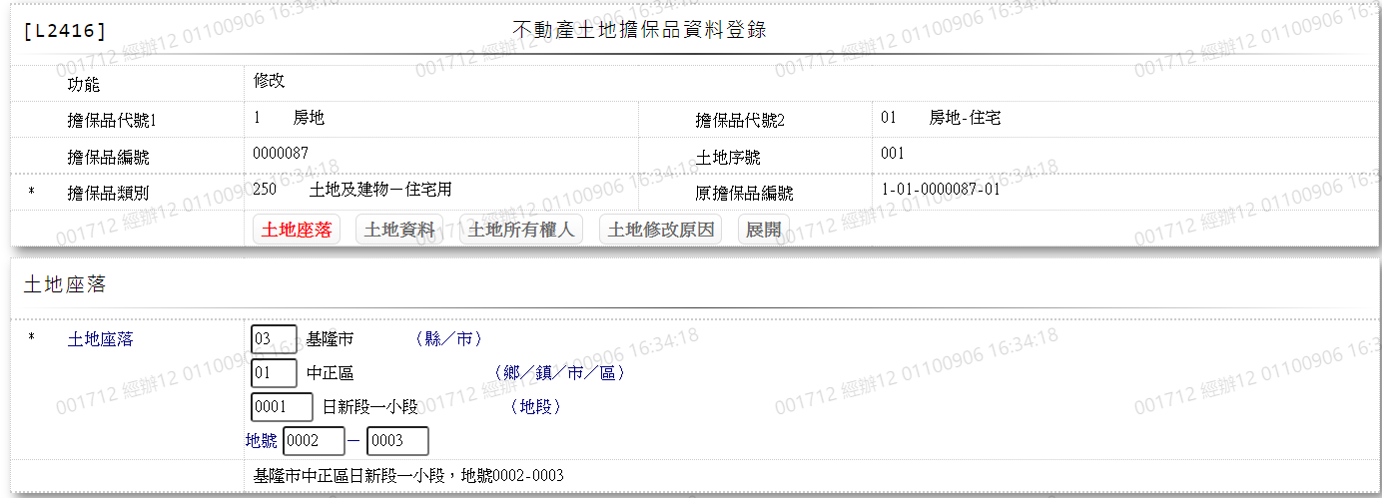

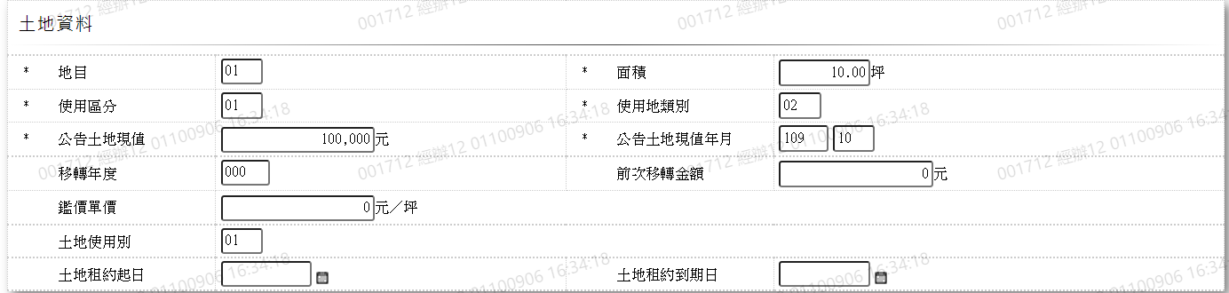

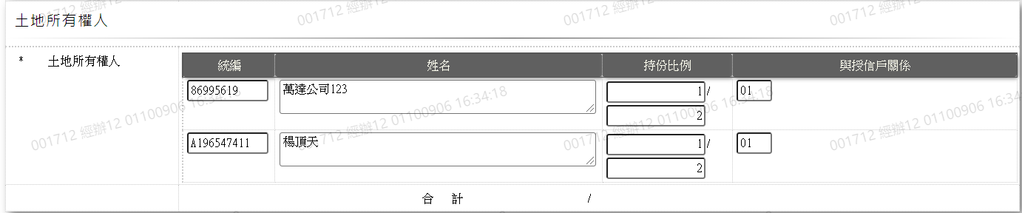

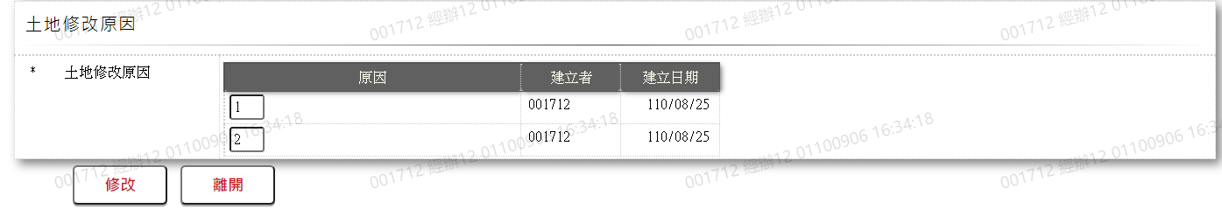

* 輸入畫面按鈕說明-修改

|  |  |  |
| --- | --- | --- |
| 序號 | 按鈕名稱 | 功能說明 |
| 1 | 修改 | 1.【L2911不動產擔保品資料查詢】功能點「修改」時顯示。  <<檢查說明>>  2.更新[擔保品不動產土地檔(ClLand)]，更新失敗時顯示錯誤訊  息"E0007:更新資料時，發生錯誤"  3.刪除[擔保品土地所有權人檔(ClLandOwner)]，刪除失敗時顯示  錯誤訊息"E0008:刪除資料時，發生錯誤  4.新增[擔保品土地所有權人檔(ClLandOwner)]，新增失敗時顯示  錯誤訊息"E0005:新增資料時，發生錯誤"  5.刪除[擔保品土地修改原因檔(ClLandReason)]，刪除失敗時顯  示錯誤訊息"E0008: 刪除資料時，發生錯誤  6.新增[擔保品土地修改原因檔(ClLandReason)]，新增失敗時顯  示錯誤訊息"E0005:新增資料時，發生錯誤"  <<成功處理說明>>  7.更新[擔保品不動產土地檔(ClLand)]資料  8.更新[擔保品土地所有權人檔(ClLandOwner)]資料  9.更新[擔保品土地修改原因檔(ClLandReason)]資料 |
| 2 | 離開 | 1.關閉此畫面 |

* 輸入畫面資料說明-修改

| 序號 | 欄位 | 說明 | | | | | 處理邏輯及注意事項 |
| --- | --- | --- | --- | --- | --- | --- | --- |
| 欄位長度 | 預設值 | 選單內容 | 必填 | R/W |
| 1 | 功能 |  | 修改 |  |  | R |  |
| 2 | 擔保品代號1 |  |  |  |  | R | 1.ClMain.ClCode1 |
| 3 | 擔保品代號2 |  |  |  |  | R | 1.ClMain.ClCode2 |
| 4 | 擔保品編號 |  |  |  |  | R | 1.ClMain.ClNo |
| 5 | 土地序號 |  | 00 |  |  | R | 1.ClLand.LandSeq |
| 6 | 擔保品類別 |  |  |  |  | R | 1.ClMain.ClTypeCode |
| 7 | 原擔保品編號 |  |  |  |  | R | 1.ClNoMap.GdrId1+ClNoMap.GdrId2  + ClNoMap.GdrNum+ClNoMap.LgtSeq |
| 頁籤-土地座落 | | |  |  |  |  |  |
| 8 | 縣/市 | 2 |  | 下拉式選單  [地區別代碼檔(CdCity)]的[縣市代碼(地區別)CityCode] +[縣市名稱(地區別)  ( CityItem)] | V | W | 1.自動顯示原值  2.限輸入代碼,檢核條件：依選單/V(H)  3.ClLand.CityCode |
| 9 | 鄉/鎮/市/區 | 2 |  | 下拉式選單  [縣市與鄉鎮區對照檔(CdArea)]的[鄉鎮區代碼(AreaCode) + [鄉鎮區名稱(AreaItem)] | V | W | 1.自動顯示原值  2.限輸入代碼,檢核條件：依選單/V(H)  3.ClLand.AreaCode |
| 10 | 地段 | 4 |  | 下拉式選單  [地段代碼檔(CdLandSection)的[段小段代碼(IrCode)]+[段小段名稱(IrItem)] | V | W | 1.自動顯示原值  2.限輸入代碼,檢核條件：依選單/V(H)  3.ClLand.IrCode |
| 11 | 地號1 | 4 |  |  | V | W | 1.自動顯示原值  2.限輸入數字,檢核條件：不可為00000/V(2)  3.ClLand.LandNo1 |
| 11-1 | 地號2 | 4 |  |  |  | W | 1.自動顯示原值  2.限輸入數字  3. ClLand.LandNo2 |
| 頁籤-土地資料 | | |  |  |  |  |  |
| 12 | 地目 | 2 |  | 下拉選單依據CdCode的DefCode=CdCode. LandCode [選單1/L6064]  限[啟用記號(Enable)]=[Y.啟用] | V | W | 1.自動顯示原值  2.限輸入代碼,檢核條件：依選單/V(H)  3.ClLand.LandCode |
| 13 | 面積 | 5.2 |  |  | V | W | 1.自動顯示原值  2.限輸入數字,檢核條件：不可為0/V(2)  3.ClLand.Area |
| 14 | 使用區分 | 2 |  | 下拉選單依據CdCode的DefCode=CdCode. LandZoningCode [選單2/L6064]  限[啟用記號(Enable)]=[Y.啟用] | V | W | 1.自動顯示原值  2.限輸入代碼,檢核條件：依選單/V(H)  3.ClLand.LandZoningCode |
| 15 | 使用地類別 | 2 |  | 下拉選單依據CdCode的DefCode=CdCode. LandUsageType [選單3/L6064]限[啟用記號(Enable)]=[Y.啟用] | V | W | 1.自動顯示原值  2.限輸入代碼,檢核條件：依選單/V(H)  3.ClLand.LandUsageType |
| 16 | 公告土地現值 | 14 |  |  | V | W | 1.自動顯示原值  2.限輸入數字,檢核條件：不可為0/V(2)  3.ClLand.PostedLandValue |
| 17 | 公告土地現值(年) | 3 |  |  | V | W | 1.自動顯示原值  2.限輸入數字,檢核條件：不可為0/V(2)  3.ClLand.PostedLandValueYearMonth |
| 17-1 | 公告土地現值年(月) | 2 |  |  | V | W | 1.自動顯示原值  2.限輸入數字,檢核條件：限輸入01,02,03,04,05,06,07,08,09,10  ,11,12/V(1)  3.ClLand.PostedLandValueYearMonth |
| 18 | 移轉年度 | 3 |  |  |  | W | 1.自動顯示原值  2.限輸入數字  3.ClLand.TransferedYear |
| 19 | 前次移轉金額 | 14 |  |  |  | W | 1.自動顯示原值  2.限輸入數字  3.ClLand.LastTransferedAmt |
| 20 | 鑑價單價/坪 | 14 |  |  |  | W | 1.自動顯示原值  2.限輸入數字  3.ClLand.EvaUnitPrice |
| 21 | 土地使用別 | 1 |  | 下拉選單依據CdCode的DefCode=CdCode. LandUsageCode[選單4/L6064] 限[啟用記號(Enable)]=[Y.啟用] |  | W | 1.自動顯示原值  2. 限輸入空白或代碼,檢核條件：依選單/V(H)  3.ClLand.LandUsageCode |
| 22 | 土地租約起日 | 7 |  | 日期選單 |  | W | 1.自動顯示原值  2.限輸入空白或日期，檢核條件：日期格式/A(DATE,0)  3.ClLand.LandRentStartDate |
| 23 | 土地租約到期日 | 7 |  | 日期選單 |  | W | 1.自動顯示原值  2.限輸入空白或日期，檢核條件：日期格式/A(DATE,0)  3.ClLand.LandRentEndDate |
| 頁籤-土地所有權人 | | |  |  |  |  |  |
| 24 | 統編 | 10 |  |  | V | W | 1.自動顯示原值  2.第一筆限輸入文數字,檢核條  件：統一編號格式/A(ID_UNINO,0)  3.第二筆起,限輸入文數字，若  有輸入檢核條件:統一編號格式  /A(ID_UNINO,0)  4.檢核[統編]是否存在於[客戶資料主檔(CustMain)]，存在時帶[姓名]回來  5.CustMain.CustId |
| 25 | 姓名 | 100 |  |  |  | W | 1.自動顯示原值  2.依[統編]檢核[客戶資料主檔(CustMain)]，帶[姓名]回來，並跳過欄位，不存在則限輸入文數字  3. CustMain.CustName |
| 26 | 與授信戶關係 | 2 | 00 | 下拉選單依據CdCode的DefCode=CdCode. RelationCode  [選單5/L6064]限[啟用記號(Enable)]=[Y.啟用] | V | W | 1.自動顯示原值  2.[統編]有輸入則，限輸入代碼,檢核條件：依選單/V(H)  3.ClOwnerRelation.OwnerRelCode |
| 27 | 持份比率(分子) | 10 |  |  | V | W | 1.自動顯示原值  2.[統編]有輸入則，限輸入數字,檢核條件：不可為0/V(2)  3.ClLandOwner.OwnerPart |
| 28 | 持份比率(分母) | 10 |  |  | V | W | 1.自動顯示原值  2.[統編]有輸入則，限輸入數字,檢核條件：不可為0/V(2)  3.[持份比率](分子)總和需等於[持份比率](分母)  4.ClLandOwner.OwnerTotal |
| 頁籤-土地修改原因 | | |  |  |  |  |  |
| 29 | 原因 |  |  | 下拉選單依據CdCode的DefCode=CdCode. ModifyReason  [選單6/L6064]限[啟用記號(Enable)]=[Y.啟用] |  | R | 1.ClLandReason.Reason |
| 30 | 建立者 |  |  |  |  | R |  |
| 31 | 建立日期 |  |  |  |  | R |  |

* UI畫面-刪除

輸入畫面：

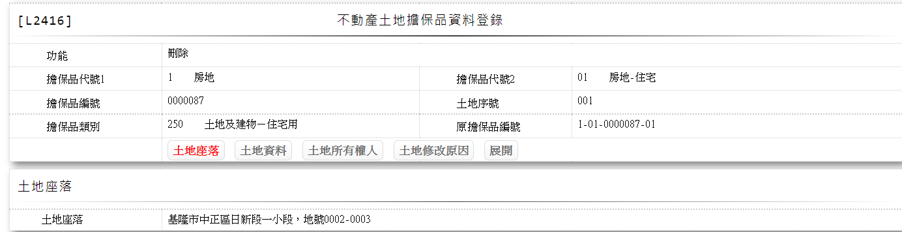

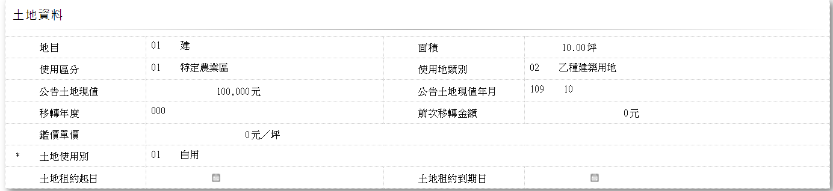

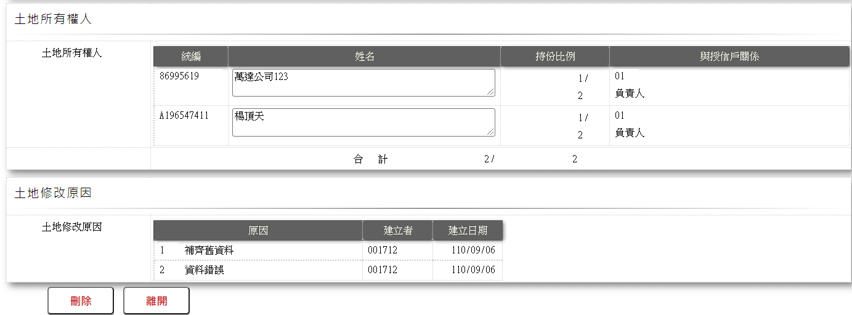

* 輸入畫面按鈕說明-刪除

|  |  |  |
| --- | --- | --- |
| 序號 | 按鈕名稱 | 功能說明 |
| 1 | 刪除 | 1.【L2911不動產擔保品資料查詢】功能點「刪除」時顯示。  <<檢查說明>>  2.刪除[擔保品不動產土地檔(ClLand)]，刪除失敗時顯示錯誤訊  息"E0008:刪除資料時，發生錯誤"  3.刪除[擔保品土地所有權人檔(ClLandOwner)]，刪除失敗時顯示  錯誤訊息"E0008:刪除資料時，發生錯誤  4.刪除[擔保品土地修改原因檔(ClLandReason)]，刪除失敗時顯  示錯誤訊息"E0008: 刪除資料時，發生錯誤  <<成功處理說明>>  5.刪除[擔保品不動產土地檔(ClLand)]資料  6.刪除[擔保品土地所有權人檔(ClLandOwner)]資料  7.刪除[擔保品土地修改原因檔(ClLandReason)]資料 |
| 2 | 離開 | 1.關閉此畫面 |

* 輸入畫面資料說明-刪除

| 序號 | 欄位 | 說明 | | | | | 處理邏輯及注意事項 |
| --- | --- | --- | --- | --- | --- | --- | --- |
| 欄位長度 | 預設值 | 選單內容 | 必填 | R/W |
| 1 | 功能 |  | 刪除 |  |  | R |  |
| 2 | 擔保品代號1 |  |  |  |  | R | 1.ClMain.ClCode1 |
| 3 | 擔保品代號2 |  |  |  |  | R | 1.ClMain.ClCode2 |
| 4 | 擔保品編號 |  |  |  |  | R | 1.ClMain.ClNo |
| 5 | 土地序號 |  |  |  |  | R | 1.ClLand.LandSeq |
| 6 | 擔保品類別 |  |  |  |  | R | 1.ClMain.ClTypeCode |
| 7 | 原擔保品編號 |  |  |  |  | R | 1.ClNoMap.GdrId1+ClNoMap.GdrId2  + ClNoMap.GdrNum+ClNoMap.LgtSeq |
| 頁籤-土地座落 | | |  |  |  |  |  |
| 8 | 縣/市 |  |  |  |  | R | 1.ClLand.CityCode |
| 9 | 鄉/鎮/市/區 |  |  |  |  | R | 1.ClLand.AreaCode |
| 10 | 地段 |  |  |  |  | R | 1.ClLand.IrCode |
| 11 | 地號1 |  |  |  |  | R | 1.ClLand.LandNo1 |
| 11-1 | 地號2 |  |  |  |  | R | 1.ClLand.LandNo2 |
| 頁籤-土地資料 | | |  |  |  |  |  |
| 12 | 地目 |  |  |  |  | R | 1.ClLand.LandCode |
| 13 | 面積 |  |  |  |  | R | 1.ClLand.Area |
| 14 | 使用區分 |  |  |  |  | R | 1.ClLand.LandZoningCode |
| 15 | 使用地類別 |  |  |  |  | R | 1.ClLand.LandUsageType |
| 16 | 公告土地現值 |  |  |  |  | R | 1.ClLand.PostedLandValue |
| 17 | 公告土地現值(年) |  |  |  |  | R | 1.ClLand.PostedLandValueYearMonth |
| 17-1 | 公告土地現值年(月) |  |  |  |  | R | 1.ClLand.PostedLandValueYearMonth |
| 18 | 移轉年度 |  |  |  |  | R | 1.ClLand.TransferedYear |
| 19 | 前次移轉金額 |  |  |  |  | R | 1.ClLand.LastTransferedAmt |
| 20 | 鑑價單價/坪 |  |  |  |  | R | 1.ClLand.EvaUnitPrice |
| 21 | 土地使用別 |  |  |  |  | R | 1.ClLand.LandUsageCode |
| 22 | 土地租約起日 |  |  |  |  | R | 1.ClLand.LandRentStartDate |
| 23 | 土地租約到期日 |  |  |  |  | R | 1.ClLand.LandRentEndDate |
| 頁籤-土地所有權人 | | |  |  |  |  |  |
| 24 | 統編 |  |  |  |  | R | 1.CustMain.OwnerId |
| 25 | 姓名 |  |  |  |  | R | 1.CustMain.OwnerName |
| 26 | 與授信戶關係 |  | 00 |  |  | R | 1.ClOwnerRelation.OwnerRelCode |
| 27 | 持份比率(分子) |  |  |  |  | R | 1.ClLandOwner.OwnerPart |
| 28 | 持份比率(分母) |  |  |  |  | R | 1.ClLandOwner.OwnerTotal |
| 頁籤-土地修改原因 | | |  |  |  |  |  |
| 29 | 原因 |  |  |  |  | R | 1.ClLandReason.Reason |
| 30 | 建立者 |  |  |  |  | R |  |
| 31 | 建立日期 |  |  |  |  | R |  |

* 選單1/L6064

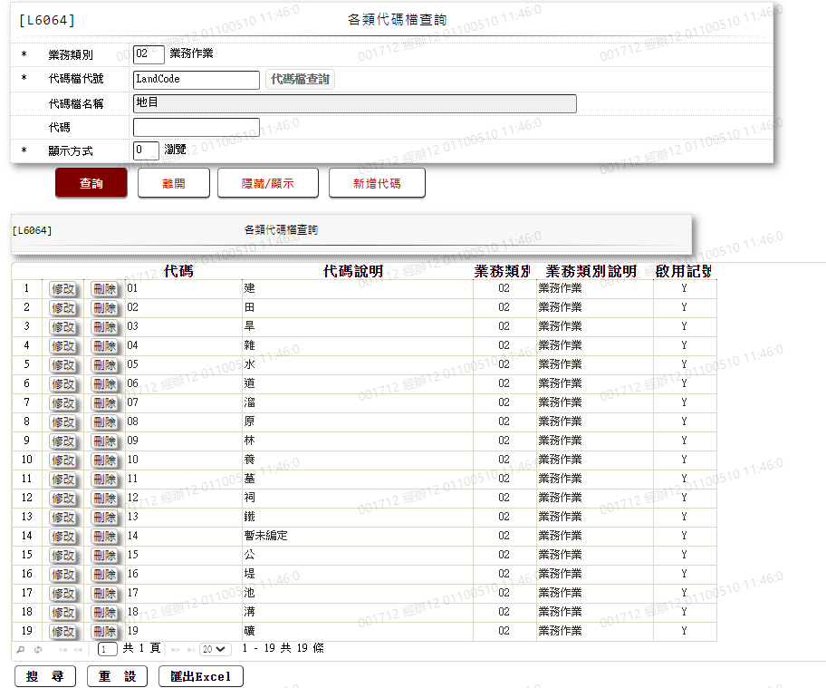

* 選單2/L6064

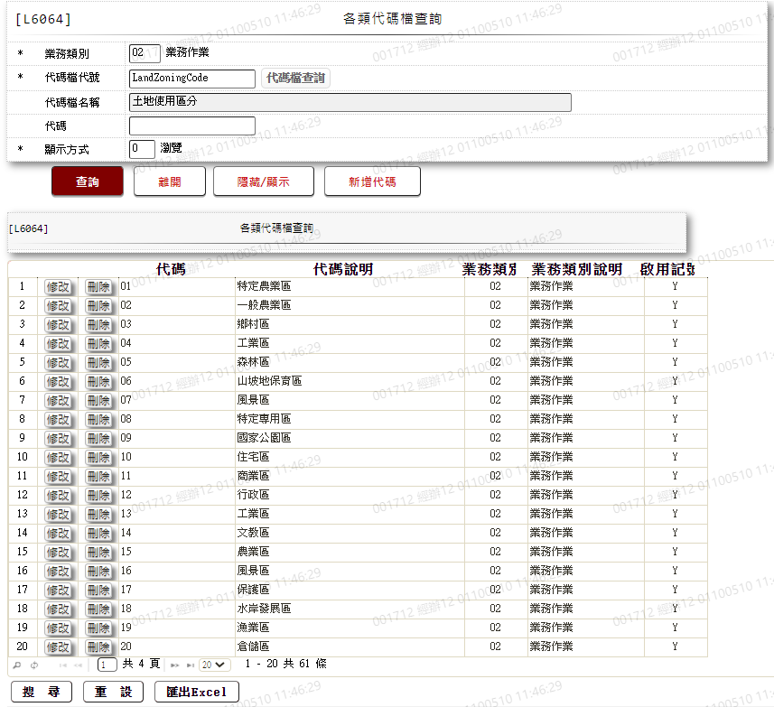

* 選單3/L6064

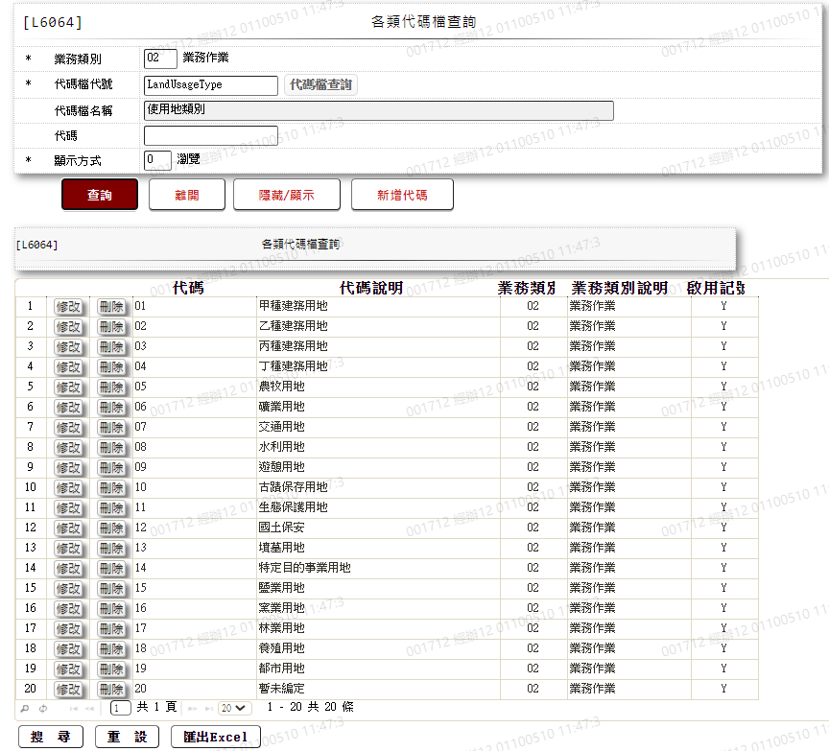

* 選單4/L6064

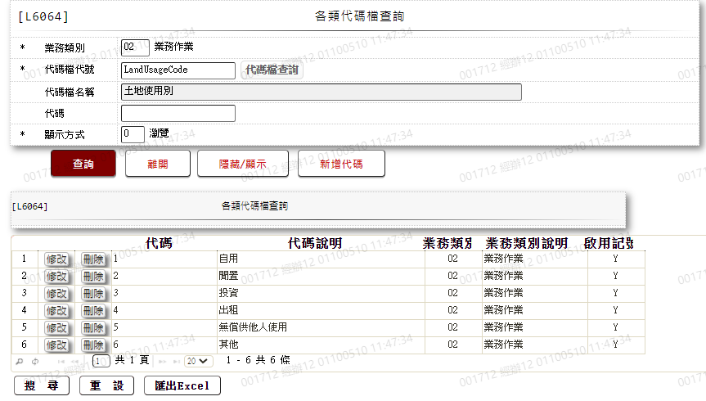

* 選單5/L6064

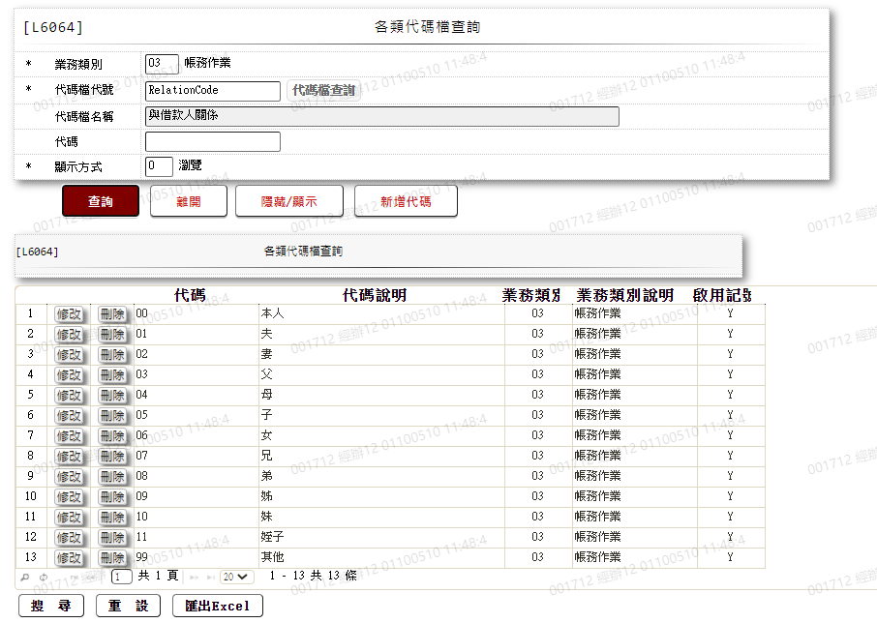

* 選單6/L6064

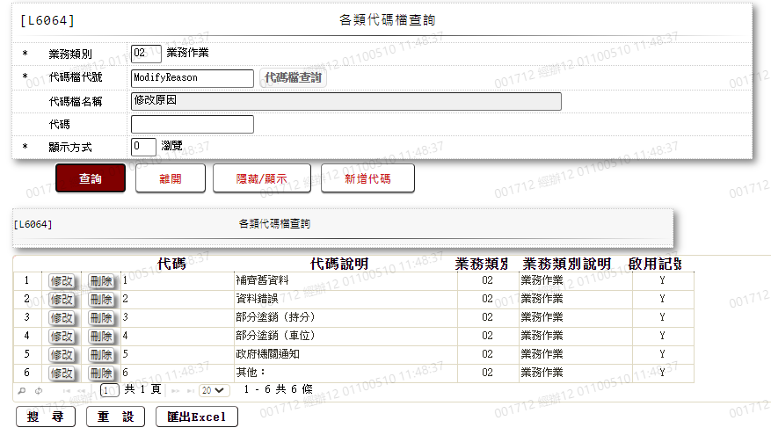

### L2417額度與擔保品關聯登錄 ***

* 功能說明

|  |  |
| --- | --- |
| 功能名稱 | 額度與擔保品資料登錄 |
| 進入條件 | 1. 提供登錄額度與擔保品關聯 2. 需由入口交易【L2017額度與擔保品關聯查詢】進入 |
| 基本流程 | 1. 參考「擔保品建檔流程」流程 2. 新增、維護[額度與擔保品關聯檔(ClFac)] 3. 依據功能選項處理: 4. 新增:新增指定額度與擔保品關聯資料 5. 修改:修改指定額度與擔保品關聯資料 6. 刪除:刪除指定額度與擔保品關聯資料 7. 查詢:查詢指定額度與擔保品關聯資料 |
| 選用流程 |  |
| 例外流程 |  |
| 執行後狀況 |  |
| 特別需求 | 1.修改時,異動原因及內容會記錄於「資料變更紀錄檔(TxDataLog)」,可至「L6932 資料變更交易查詢」查詢異動內容記錄內容  2.刪除時,異動主要擔保品記號會記錄於「資料變更紀錄檔(TxDataLog)」,可至「L6932 資料變更交易查詢」查詢異動內容記錄內容 |
| 參考 |  |

* Table List:

|  |  |  |
| --- | --- | --- |
| 序號 | 名稱 | 說明 |
|  | FacMain | 額度主檔 |
|  | FacCaseAppl | 案件申請檔 |
|  | ClFac | 額度與擔保品關聯檔 |
|  | ClMain | 擔保品主檔 |
|  | ClOwnerRelation | 擔保品所有權人與授信戶關係檔 |

UI畫面-新增

輸入畫面：

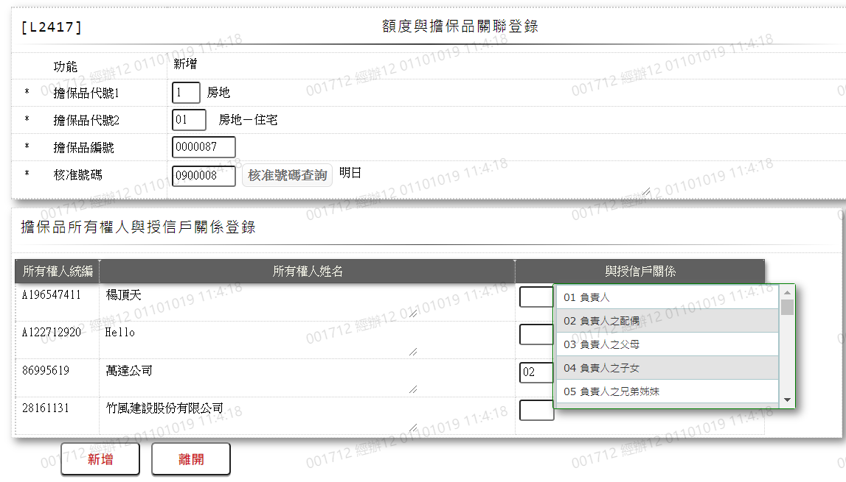

* 輸入畫面按鈕說明

|  |  |  |
| --- | --- | --- |
| 序號 | 按鈕名稱 | 功能說明 |
|  | 新增 | 1.【L2017額度與擔保品關聯查詢】功能點「新增」時顯示。  <<檢查說明>>  2.檢核該擔保品是否存在擔保品主檔,不存在時顯示錯誤訊息(“E2009,新增資料時，發生錯誤(L2417該擔保品編號不存在擔保品主檔)”)  3.檢核核准號碼是否存在案件申請檔,不存在時顯示錯誤訊息(“E2009, 新增資料時，發生錯誤(L2417該核准號碼不存在案件申請檔)”)  4.檢核核准號碼是否核准,非核准狀態時顯示錯誤訊息(“E2021, 此核准號碼尚未核准(L2417該核准號碼尚未核准)”)  5.檢核核准號碼是否存在額度主檔,不存在時顯示錯誤訊息(“E2022,此核准號碼在額度主檔無資料(L2417該核准號碼在額度主檔無資料)”)  6.檢核該組擔保品號碼及核准號碼是否已存在擔保品與額度關聯檔,存在時顯示錯誤訊息(“E0002,新增資料已存在(擔保品與額度關聯檔)”)  7.資料重複時，顯示錯誤訊息(“E0005,新增資料時，發生錯誤(擔保品與額度關聯檔)”)  8.需檢查同擔保品在擔保品與額度關聯檔的分配金額加總不得大於擔保品主檔的可分配金額,如果大於則顯示錯誤訊息(“E2033,同擔保品在擔保品與額度關聯檔的分配金額加總不得大於擔保品主檔的可分配金額( 擔保品與額度關聯檔))  <<成功處理說明>>  9.執行新增額度與擔保品關聯資料。  10.更新額度主檔設定擔保品 |
|  | 離開 | 關閉此新增畫面 |
|  | 重新交易 | 功能新增且交易成功時顯示,重新輸入另一筆新增額度與擔保品關聯資料 |

* 輸入畫面資料說明

|  |  |  |  |  |  |  |  |
| --- | --- | --- | --- | --- | --- | --- | --- |
| 序號 | 欄位 | 說明 | | | | | 處理邏輯及注意事項 |
| 資料長度 | 預設值 | 選單內容 | 必填 | R/W |
| 1 | 功能 |  | 新增 |  |  | R |  |
| 2 | 擔保品代號1 | 1 |  | 下拉選單依據CdCode的DefCode=CdCode.ClCode1限[啟用記號(Enable)]=[Y.啟用][選單1] | V | W | 1.限輸入代碼,檢核條件：依選單/V(H)  2. ClFac.ClCode1 |
| 3 | 擔保品代號2 | 2 |  | 依據[擔保品代號1(ClCode1)],顯示不同下拉選單 | V | W | 1.限輸入代碼,檢核條件：依選單/V(H)  2.ClFac.ClCode2 |
|  | [擔保品代號1(ClCode1)]=[1.房地] 下拉選單依據CdCode的DefCode=CdCode.ClCode21限[啟用記號(Enable)]=[Y.啟用][選單2]  [擔保品代號1(ClCode1)]=[2.土地] 下拉選單依據CdCode的DefCode=CdCode.ClCode22限[啟用記號(Enable)]=[Y.啟用][選單3]  [擔保品代號1(ClCode1)]=[3.股票] 下拉選單依據CdCode的DefCode=CdCode.ClCode23限[啟用記號(Enable)]=[Y.啟用][選單4]  [擔保品代號1(ClCode1)]=[4.其他有價證券] 下拉選單依據CdCode的DefCode=CdCode.ClCode24限[啟用記號(Enable)]=[Y.啟用][選單5]  [擔保品代號1(ClCode1)]=[5.銀行保證] 下拉選單依據CdCode的DefCode=CdCode.ClCode25限[啟用記號(Enable)]=[Y.啟用][選單6]  [擔保品代號1(ClCode1)]=[9.動產] 下拉選單依據CdCode的DefCode=CdCode.ClCode29限[啟用記號(Enable)]=[Y.啟用][選單7] | | | | | | |
| 4 | 擔保品號碼 | 7 |  |  | V | W | 1.限輸入數字,檢核條件: 不可輸入0/V(2,0)  2.ClFac.ClNo |
| 5 | 核准號碼 | 7 |  |  | V | W | 1.限輸入數字,檢核條件:不可為0 /V(2,0)  2.ClFac.ApplNo |
|  | 核准號碼查詢 | 按鈕 |  |  |  |  | 連結至【L2016核准號碼明細資料查詢】供查詢,帶回核准號碼 |
| 6 | 分配金額 | 14 |  |  | V | W | 1.限輸入數字,檢核條件:不可為0/V(2,0)  3.ClFac.ShareAmt |
| 擔保品所有權人與授信戶關係登錄(多筆式最多20筆) | | | | | | | |
| 7 | 所有權人統編 |  |  |  |  | R | 1.CustMain.CustId |
| 8 | 所有權人姓名 |  |  |  |  | R | 1.CustMain.CustName |
| 9 | 與授信戶關係 | 2 |  |  |  | W | 1.限輸入文字  2.ClOwnerRelation. OwnerRelCode |

UI畫面-修改

輸入畫面：

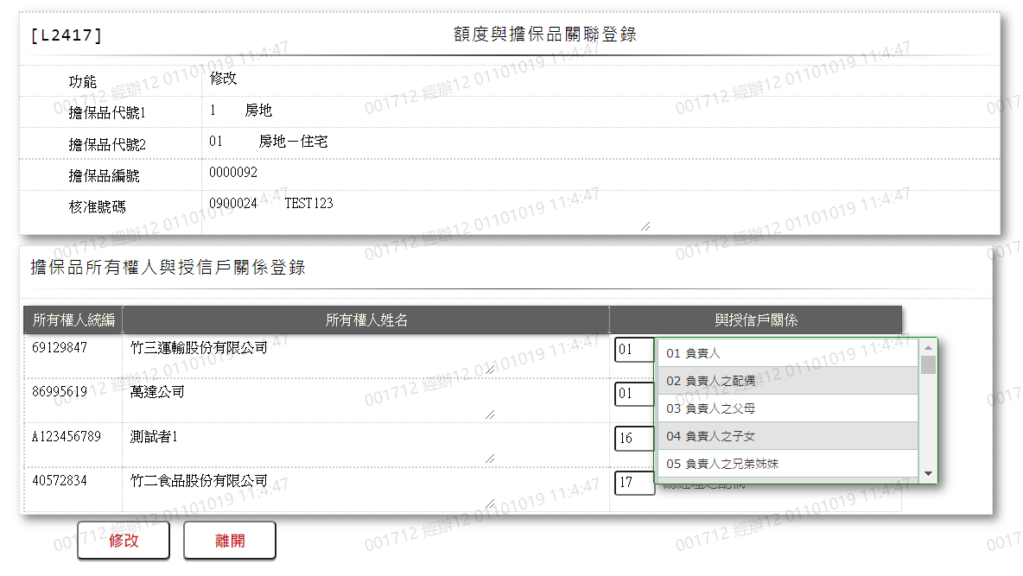

* 輸入畫面按鈕說明

|  |  |  |
| --- | --- | --- |
| 序號 | 按鈕名稱 | 功能說明 |
|  | 修改 | 1.【L2017額度與擔保品關聯查詢】功能點「修改」時顯示。  <<檢查說明>>  2.檢核該擔保品是否存在擔保品主檔,不存在時顯示錯誤訊息(“E2009,新增資料時，發生錯誤(L2417該擔保品編號不存在擔保品主檔)”)  3.檢核該擔保品與額度是否存在擔保品與額度關聯檔,不存在時顯示錯誤訊息(“E2003,查無資料(擔保品與額度關聯檔)”)  4.需檢查同擔保品在擔保品與額度關聯檔的分配金額加總不得大於擔保品主檔的可分配金額,如果大於則顯示錯誤訊息(“E2033,同擔保品在擔保品與額度關聯檔的分配金額加總不得大於擔保品主檔的可分配金額( 擔保品與額度關聯檔))  <<成功處理說明>>  5.執行修改額度與擔保品關聯資料  6.更新額度主檔設定擔保品 |
|  | 離開 | 關閉此修改畫面 |

* 輸入畫面資料說明

|  |  |  |  |  |  |  |  |
| --- | --- | --- | --- | --- | --- | --- | --- |
| 序號 | 欄位 | 說明 | | | | | 處理邏輯及注意事項 |
| 資料長度 | 預設值 | 選單內容 | 必填 | R/W |
| 1 | 功能 |  | 修改 |  |  | R |  |
| 2 | 擔保品代號1 |  |  |  |  | R | 1.修改功能時,由L2017帶入值,不可修改  2. ClFac.ClCode1 |
| 3 | 擔保品代號2 |  |  |  |  | R | 1.修改功能時,由L2017帶入值,不可修改  2. ClFac.ClCode2 |
| 4 | 擔保品號碼 |  |  |  |  | R | 1.修改功能時,由L2017帶入值,不可修改  2. ClFac.ClNo |
| 5 | 核准號碼 |  |  |  |  | R | 1.修改功能時,由L2017帶入值,不可修改  2.ClFac.ApplNo |
| 6 | 分配金額 | 14 |  |  | V | W | 1.修改功能時,顯示原值,限輸入,可以修改  2.檢核條件:不可輸入0/ V(2,0)  3.ClFac.ShareAmt |
| 擔保品所有權人與授信戶關係登錄(多筆式最多20筆) | | | | | | | |
| 7 | 所有權人統編 |  |  |  |  | R | 1.CustMain.CustId |
| 8 | 所有權人姓名 |  |  |  |  | R | 1.CustMain.CustName |
| 9 | 與授信戶關係 | 2 |  |  |  | W | 1.修改功能時,顯示原值,限輸入文字,可以修改  2.ClOwnerRelation. OwnerRelCode |

UI畫面-刪除

輸入畫面：

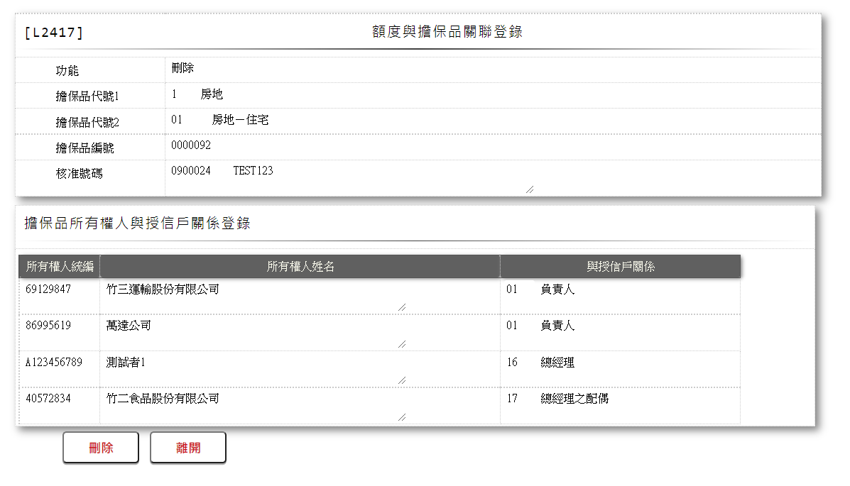

* 輸入畫面按鈕說明

|  |  |  |
| --- | --- | --- |
| 序號 | 按鈕名稱 | 功能說明 |
|  | 刪除 | 1.【L2017額度與擔保品關聯查詢】功能點「刪除」時顯示。  <<檢查說明>>  2.檢核該擔保品是否存在擔保品主檔,不存在時顯示錯誤訊息(“E2009,新增資料時，發生錯誤(L2417該擔保品編號不存在擔保品主檔)”)  3.檢核該擔保品與額度是否存在擔保品與額度關聯檔,不存在時顯示錯誤訊息(“E2003,查無資料(擔保品與額度關聯檔)”)  <<成功處理說明>>  4.執行刪除額度與擔保品關聯查詢資料  5.更新額度主檔設定擔保品 |
|  | 離開 | 關閉此刪除畫面 |

* 輸入畫面資料說明

|  |  |  |  |  |  |  |  |
| --- | --- | --- | --- | --- | --- | --- | --- |
| 序號 | 欄位 | 說明 | | | | | 處理邏輯及注意事項 |
| 資料長度 | 預設值 | 選單內容 | 必填 | R/W |
| 1 | 功能 |  | 刪除 |  |  | R |  |
| 2 | 擔保品代號1 |  |  |  |  | R | 1.刪除功能時,由L2017帶入值,不可修改  2. ClFac.ClCode1 |
| 3 | 擔保品代號2 |  |  |  |  | R | 1.刪除功能時,由L2017帶入值,不可修改  2. ClFac.ClCode2 |
| 4 | 擔保品號碼 |  |  |  |  | R | 1.刪除功能時,由L2017帶入值,不可修改  2. ClFac.ClNo |
| 5 | 核准號碼 |  |  |  |  | R | 1.刪除功能時,由L2017帶入值,不可修改  2.ClFac.ApplNo |
| 6 | 分配金額 |  |  |  |  | R | 1.顯示原值,不可修改  2.ClFac.ShareAmt |
| 擔保品所有權人與授信戶關係登錄(多筆式最多20筆) | | | | | | | |
| 7 | 所有權人統編 |  |  |  |  | R | 1.CustMain.CustId |
| 8 | 所有權人姓名 |  |  |  |  | R | 1.CustMain.CustName |
| 9 | 與授信戶關係 |  |  |  |  | R | 1.顯示原值,不可修改  2.ClOwnerRelation. OwnerRelCode |

D. UI畫面-查詢

輸入畫面：

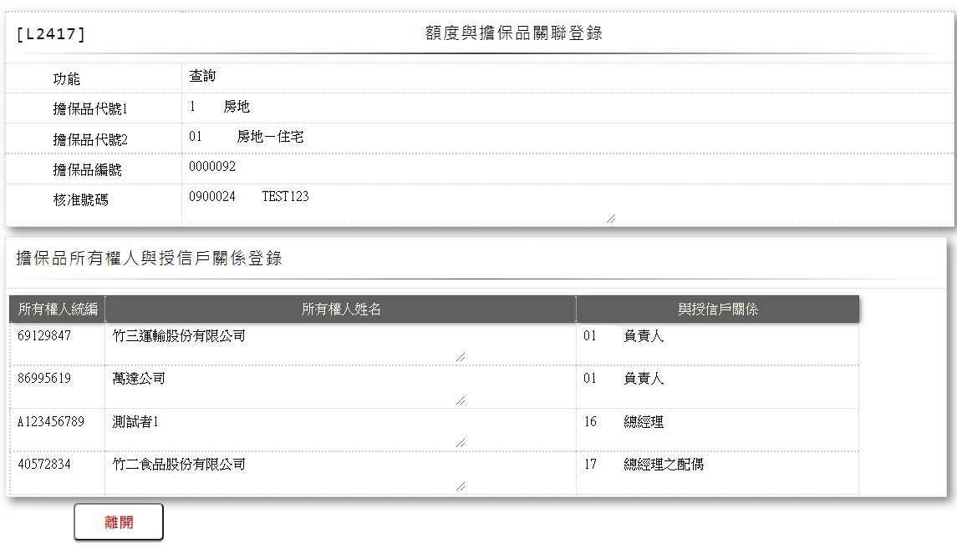

* 輸入畫面按鈕說明

|  |  |  |
| --- | --- | --- |
| 序號 | 按鈕名稱 | 功能說明 |
| 1 | 離開 | 關閉此畫面 |

* 輸入畫面資料說明

|  |  |  |  |  |  |  |  |
| --- | --- | --- | --- | --- | --- | --- | --- |
| 序號 | 欄位 | 說明 | | | | | 處理邏輯及注意事項 |
| 資料長度 | 預設值 | 選單內容 | 必填 | R/W |
| 1 | 功能 |  | 查詢 |  |  | R |  |
| 2 | 擔保品代號1 |  |  |  |  | R | 1.ClFac.ClCode1 |
| 3 | 擔保品代號2 |  |  |  |  | R | 1.ClFac.ClCode2 |
| 4 | 擔保品號碼 |  |  |  |  | R | 1.ClFac.ClNo |
| 5 | 核准號碼 |  |  |  |  | R | 1.ClFac.ApplNo |
| 6 | 分配金額 |  |  |  |  | R | 1.ClFac.ShareAmt |
| 擔保品所有權人與授信戶關係登錄(多筆式最多20筆) | | | | | | | |
| 7 | 所有權人統編 |  |  |  |  | R | 1.CustMain.CustId |
| 8 | 所有權人姓名 |  |  |  |  | R | 1.CustMain.CustName |
| 9 | 與授信戶關係 |  |  |  |  | R | 1.ClOwnerRelation. OwnerRelCode |

* 選單1/L6064

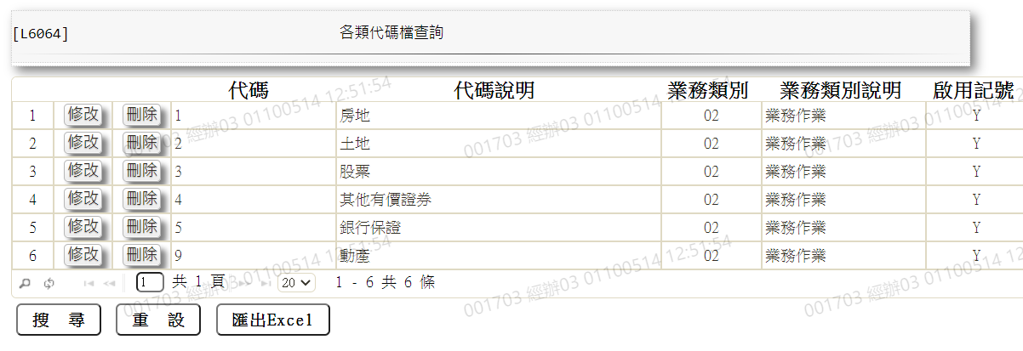

* 選單2/L6064



* 選單3/L6064



* 選單4/L6064



* 選單5/L6064



* 選單6/L6064



* 選單7/L6064



### L2418他項權利資料登錄 ***

* 功能說明

|  |  |
| --- | --- |
| 功能名稱 | 他項權利資料登錄 |
| 進入條件 | 1. 提供登錄擔保品他項權利資料 2. 需由入口交易【L2918擔保品他項權利查詢】進入 |
| 基本流程 | 1. 參考「作業流程.擔保品」流程 2. 新增、維護擔保品他項權利資料(ClOtherRights) 3. 依據功能選項處理: 4. 新增:新增擔保品他項權利資料 5. 修改:修改指定擔保品他項權利資料 6. 刪除:刪除指定擔保品他項權利資料 7. 查詢:查詢指定擔保品他項權利資料 |
| 選用流程 |  |
| 例外流程 |  |
| 執行後狀況 |  |
| 特別需求 | 1.修改刪除時,異動原因及內容會記錄於「資料變更紀錄檔(TxDataLog)」,可至「L6932 資料變更交易查詢」查詢異動內容記錄內容 |
| 參考 |  |

* Table List:

|  |  |  |
| --- | --- | --- |
| 序號 | 名稱 | 說明 |
|  | ClOtherRights | 擔保品他項權利檔 |
|  | ClMain | 擔保品主檔 |

UI畫面-新增

輸入畫面：

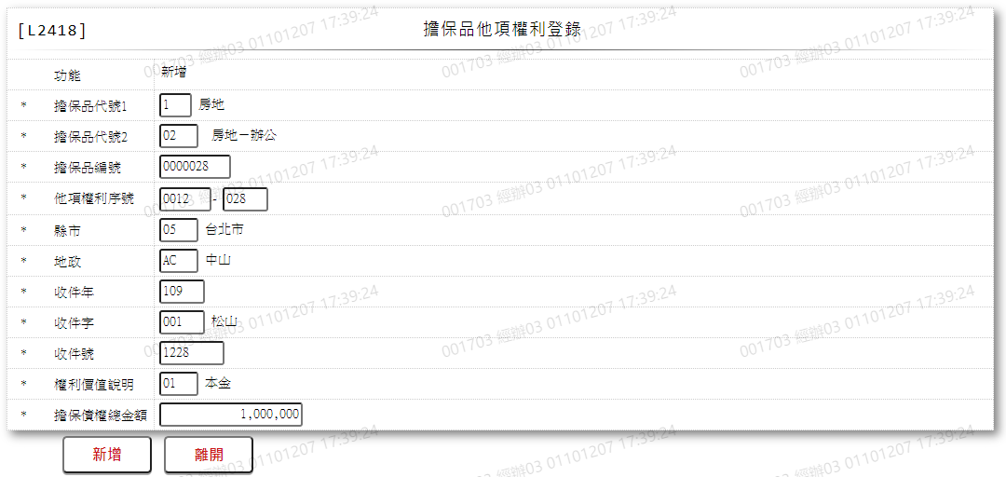

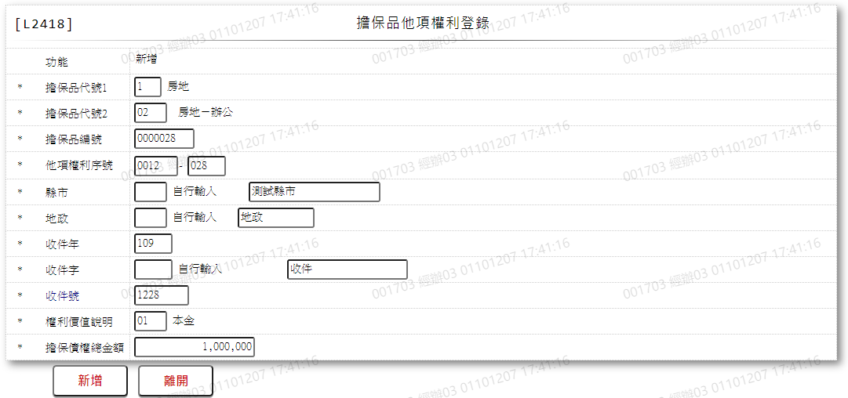

* 輸入畫面按鈕說明-新增

|  |  |  |
| --- | --- | --- |
| 序號 | 按鈕名稱 | 功能說明 |
|  | 新增 | 1.【L2918擔保品他項權利查詢】功能點「新增」時顯示。  <<檢查說明>>  2.若此擔保品代號1.擔保品代號2.擔保品編號不存在擔保品主檔,顯示錯誤訊息:"E2003:查無資料(擔保品編號不存在擔保品主檔) "  3.若該新增資料已存在[擔保品他項權利檔(ClOtherRights)]顯示錯誤訊息:"E0002:新增資料已存在(擔保品他項權利檔 擔保品號碼 他項權利序號) "  4.資料重複時，顯示錯誤訊息(“E0005,新增資料時，發生錯誤(擔保品他項權利檔)”)  <<成功處理說明>>  5.執行新增擔保品他項權利資料。 |
|  | 離開 | 關閉此新增畫面 |
|  | 重新交易 | 功能新增且交易成功時顯示,重新輸入另一筆新增擔保品他項權利資料 |

* 輸入畫面資料說明-新增

|  |  |  |  |  |  |  |  |
| --- | --- | --- | --- | --- | --- | --- | --- |
| 序號 | 欄位 | 說明 | | | | | 處理邏輯及注意事項 |
| 資料長度 | 預設值 | 選單內容 | 必填 | R/W |
| 1 | 功能 |  | 新增 |  |  | R |  |
| 2 | 擔保品代號1 | 1 |  | 下拉選單依據CdCode的DefCode=CdCode. ClCode1限[啟用記號(Enable)]=[Y.啟用][選單1] | V | W | 1.限輸入代碼,檢核條件：依選單/V(H)  2. ClOtherRights.ClCode1 |
| 3 | 擔保品代號2 | 2 |  | 依據[擔保品代號1(ClCode1)],顯示不同下拉選單 | V | W | 1.限輸入代碼,檢核條件：依選單/V(H)  2. ClOtherRights.ClCode2 |
|  | [擔保品代號1(ClCode1)]=[1.房地] 下拉選單依據CdCode的DefCode=CdCode.ClCode21限[啟用記號(Enable)]=[Y.啟用][選單2]  [擔保品代號1(ClCode1)]=[2.土地] 下拉選單依據CdCode的DefCode=CdCode.ClCode22限[啟用記號(Enable)]=[Y.啟用][選單3]  [擔保品代號1(ClCode1)]=[3.股票] 下拉選單依據CdCode的DefCode=CdCode.ClCode23限[啟用記號(Enable)]=[Y.啟用][選單4]  [擔保品代號1(ClCode1)]=[4.其他有價證券] 下拉選單依據CdCode的DefCode=CdCode.ClCode24限[啟用記號(Enable)]=[Y.啟用][選單5]  [擔保品代號1(ClCode1)]=[5.銀行保證] 下拉選單依據CdCode的DefCode=CdCode.ClCode25限[啟用記號(Enable)]=[Y.啟用][選單6]  [擔保品代號1(ClCode1)]=[9.動產] 下拉選單依據CdCode的DefCode=CdCode.ClCode29限[啟用記號(Enable)]=[Y.啟用][選單7] | | | | | | |
| 4 | 擔保品編號 | 7 |  |  | V | W | 1.限輸入數字,檢核條件:不可為0/V(2,0)  2.ClOtherRights.ClNo |
|  | 輸入完擔保品編號需檢核是否存在擔保品主檔,不存在時顯示錯誤訊息:” E0001, 查詢資料不存在(擔保品號碼不存在擔保品主檔) | | | | | | |
| 5-1 | 他項權利序號(前四碼) | 4 |  |  | V | W | 1.限輸入數字,檢核條件:不可為0/V(2,0)  2. ClOtherRights.Seq |
| 5-2 | 他項權利序號(後三碼) | 3 |  |  |  | W | 1.自行輸入數字  2.ClOtherRights.Seq |
|  | 輸入完擔保品編號需檢核是否存在擔保品主檔,不存在時顯示錯誤訊息:” E0001, 查詢資料不存在(擔保品主檔)  新增功能時,輸入完後三碼需檢查此擔保品下他項權利序號不存在,若存在則顯示錯誤訊息:”E0002:新增資料已存在(擔保品他項權利檔 擔保品號碼 他項權利序號)” | | | | | | |
| 6 | 縣市 | 2 |  |  |  | W | 1.限輸入代碼,檢核條件：依選單/V(H)  2.ClOtherRights.City |
| 6-1 | 縣市(自行輸入) | 20 |  |  |  |  | 1.[縣市]不為空時,不可輸入,否則限輸入文數字,檢核條件:不可為空/V(7)  2.ClOtherRights.OtherCity |
| 7 | 地政 | 2 |  |  |  | W | 1.限輸入代碼,檢核條件：依選單/V(H)  2.ClOtherRights.LandAdm |
| 7-1 | 地政(自行輸入) | 10 |  |  |  | W | 1.[地政]不為空時,不可輸入,否則限輸入文數字,檢核條件:不可為空/V(7)  2.ClOtherRights.OtherLandAdm |
| 8 | 收件年 | 3 |  |  | V | W | 1.限輸入數字,檢核條件:  (1).不可為0/V(2,0)  2.ClOtherRights.RecYear |
| 9 | 收件字 | 3 |  |  |  | W | 1.限輸入代碼,檢核條件：依選單/V(H)  2.ClOtherRights.RecWord |
| 9-1 | 收件字(自行輸入) | 16 |  |  |  |  | 1.[收件字]不為空時,不可輸入,否則限輸入文數字,檢核條件:不可為空/V(7)  2.ClOtherRights.OtherRecWord |
| 10 | 收件號 | 6 |  |  | V | W | 1.限輸入文字,檢核條件:  (1).不可為空白/V(7)  2 ClOtherRights.RecNumber |
| 11 | 權利價值說明 | 2 |  |  | V | W | 1.限輸入代碼,檢核條件：依選單/V(H)  2.ClOtherRights.RightsNote |
| 12 | 擔保債權總金額 | 14 |  |  | V | W | 1.限輸入數字,檢核條件:  (1).不可為0/V(2,0)  2.ClOtherRights.SecuredTotal |

UI畫面-修改

輸入畫面：

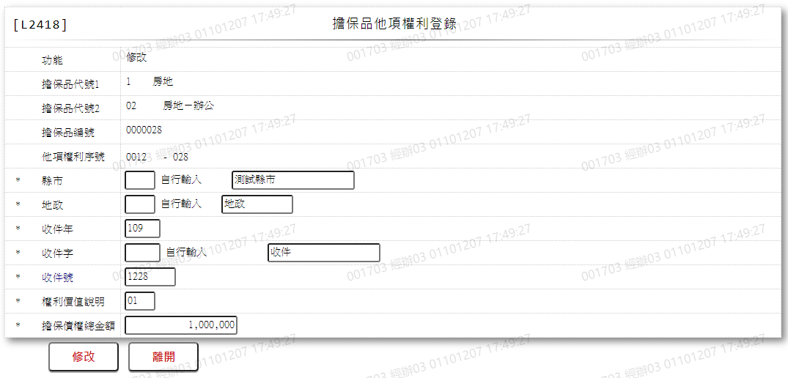

* 輸入畫面按鈕說明-修改

|  |  |  |
| --- | --- | --- |
| 序號 | 按鈕名稱 | 功能說明 |
|  | 修改 | 1.【L2918擔保品他項權利查詢】功能點「修改」時顯示。  <<檢查說明>>  2.若此擔保品代號1.擔保品代號2.擔保品編號不存在擔保品主檔,顯示錯誤訊息:"E2003:查無資料(擔保品編號不存在擔保品主檔) "  3.若該修改資料不存在[擔保品他項權利檔(ClOtherRights)]顯示錯誤訊息:" E0001:查詢資料不存在(擔保品他項權利檔 擔保品號碼 他項權利序號) "  <<成功處理說明>>  4.執行修改擔保品他項權利資料 |
|  | 離開 | 關閉此修改畫面 |

* 輸入畫面資料說明-修改

|  |  |  |  |  |  |  |  |
| --- | --- | --- | --- | --- | --- | --- | --- |
| 序號 | 欄位 | 說明 | | | | | 處理邏輯及注意事項 |
| 資料長度 | 預設值 | 選單內容 | 必填 | R/W |
| 1 | 功能 |  | 修改 |  |  | R |  |
| 2 | 擔保品代號1 |  |  |  |  | R | 1.修改功能時,由L2918帶入值,不可修改  2.ClOtherRights.ClCode1 |
| 3 | 擔保品代號2 |  |  |  |  | R | 1.修改功能時,由L2918帶入值,不可修改  2.ClOtherRights.ClCode2 |
| 4 | 擔保品編號 |  |  |  |  | R | 2.修改功能時,由L2918帶入值,不可修改  2.ClOtherRights.ClNo |
| 5-1 | 他項權利序號(前四碼) |  |  |  |  | R | 1.修改功能時,由L2918帶入值,不可修改  2.ClOtherRights.Seq |
| 5-2 | 他項權利序號(後三碼) |  |  |  |  | R | 1.修改功能時,由L2918帶入值,不可修改  2.ClOtherRights.Seq |
| 6 | 縣市 | 2 |  |  |  | W | 1.自動顯示原值,可以修改  2.限輸入代碼,檢核條件：依選單/V(H)  3.ClOtherRights.City |
| 6-1 | 縣市(自行輸入) | 20 |  |  |  |  | 1.自動顯示原值,可以修改  2. [縣市]不為空時,不可輸入,否則限輸入文數字,檢核條件:不可為空/V(7)  3.ClOtherRights.OtherCity |
| 7 | 地政 | 2 |  |  |  | W | 1.自動顯示原值,可以修改  2.限輸入代碼,檢核條件：依選單/V(H)  3.ClOtherRights.LandAdm |
| 7-1 | 地政(自行輸入) | 10 |  |  |  | W | 1.自動顯示原值,可以修改  2. [地政]不為空時,不可輸入,否則限輸入文數字,檢核條件:不可為空/V(7)  3.ClOtherRights.OtherLandAdm |
| 8 | 收件年 | 3 |  |  | V | W | 1.自動顯示原值,可以修改  2.限輸入數字,檢核條件:  (1).不可為0/V(2,0)  3.ClOtherRights.RecYear |
| 9 | 收件字 | 3 |  |  |  | W | 1.自動顯示原值,可以修改  2.限輸入代碼,檢核條件：依選單/V(H)  3.ClOtherRights.RecWord |
| 9-1 | 收件字(自行輸入) | 16 |  |  |  |  | 1.自動顯示原值,可以修改  2. [收件字]不為空時,不可輸入,否則限輸入文數字,檢核條件:不可為空/V(7)  3.ClOtherRights.OtherRecWord |
| 10 | 收件號 | 6 |  |  | V | W | 1.自動顯示原值,可以修改  2.限輸入文字,檢核條件:  (1).不可為空白/V(7)  3.ClOtherRights.RecNumber |
| 11 | 權利價值說明 | 20 |  |  | V | W | 1.自動顯示原值,可以修改  2.限輸入代碼,檢核條件：依選單/V(H)  3.ClOtherRights.RightsNote |
| 12 | 擔保債權總金額 | 14 |  |  | V | W | 1.自動顯示原值,可以修改  2.限輸入數字,檢核條件:  (1).不可為0/V(2,0)  3.ClOtherRights.SecuredTotal |

UI畫面-刪除

輸入畫面：

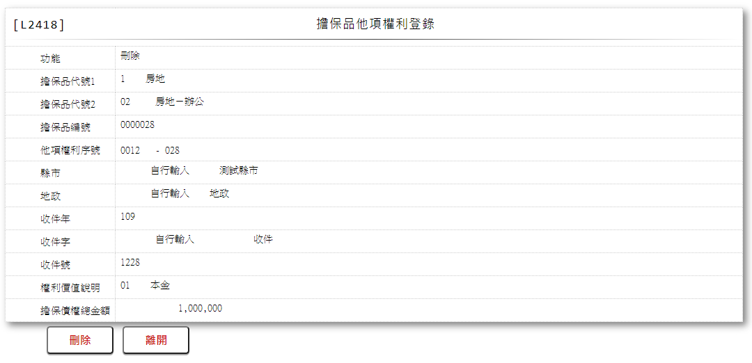

* 輸入畫面按鈕說明-刪除

|  |  |  |
| --- | --- | --- |
| 序號 | 按鈕名稱 | 功能說明 |
|  | 刪除 | 1.【L2918擔保品他項權利查詢】功能點「刪除」時顯示。  <<檢查說明>>  2.若此擔保品代號1.擔保品代號2.擔保品編號不存在擔保品主檔,顯示錯誤訊息:"E2003:查無資料(擔保品編號不存在擔保品主檔) "  3.若該修改資料不存在[擔保品他項權利檔(ClOtherRights)]顯示錯誤訊息:" E0001:查詢資料不存在(擔保品他項權利檔 擔保品號碼 他項權利序號) "  <<成功處理說明>>  4. 執行刪除擔保品他項權利資料 |
|  | 離開 | 關閉此刪除畫面 |

* 輸入畫面資料說明-刪除

|  |  |  |  |  |  |  |  |
| --- | --- | --- | --- | --- | --- | --- | --- |
| 序號 | 欄位 | 說明 | | | | | 處理邏輯及注意事項 |
| 資料長度 | 預設值 | 選單內容 | 必填 | R/W |
| 1 | 功能 |  | 刪除 |  |  | R |  |
| 2 | 擔保品代號1 |  |  |  |  | R | 1.刪除功能時,由L2918帶入值,不可修改  2. ClOtherRights.ClCode1 |
| 3 | 擔保品代號2 |  |  |  |  | R | 1.刪除功能時,由L2918帶入值,不可修改  2.ClOtherRights.ClCode2 |
| 4 | 擔保品編號 |  |  |  |  | R | 1.刪除功能時,由L2918帶入值,不可修改  2.ClOtherRights.ClNo |
| 5-1 | 他項權利序號(前四碼) |  |  |  |  | R | 1.刪除功能時,由L2918帶入值,不可修改  2.ClOtherRights.Seq |
| 5-2 | 他項權利序號(後三碼) |  |  |  |  | R | 1.刪除功能時,由L2918帶入值,不可修改  2.ClOtherRights.Seq |
| 6 | 縣市 |  |  |  |  | R | 1.自動顯示原值,不可修改  2. ClOtherRights.City |
| 6-1 | 縣市(自行輸入) |  |  |  |  | R | 1.自動顯示原值,不可修改  2. ClOtherRights.OtherCity |
| 7 | 地政 |  |  |  |  | R | 1.自動顯示原值,不可修改  2. ClOtherRights.LandAdm |
| 7-1 | 地政(自行輸入) |  |  |  |  | R | 1.自動顯示原值,不可修改  2. ClOtherRights.OtherLandAdm |
| 8 | 收件年 |  |  |  |  | R | 1.自動顯示原值,不可修改  2. ClOtherRights.RecYear |
| 9 | 收件字 |  |  |  |  | R | 1.自動顯示原值,不可修改  2. ClOtherRights.RecWord |
| 9-1 | 收件字(自行輸入) |  |  |  |  | R | 1.自動顯示原值,不可修改  2. ClOtherRights.OtherRecWord |
| 10 | 收件號 |  |  |  |  | R | 1.自動顯示原值,不可修改  2.ClOtherRights.RecNumber |
| 11 | 權利價值說明 |  |  |  |  | R | 1.自動顯示原值,不可修改  2. ClOtherRights.RightsNote |
| 12 | 擔保債權總金額 |  |  |  |  | R | 1.自動顯示原值,不可修改  2. ClOtherRights.SecuredTotal |

UI畫面-查詢

輸入畫面：

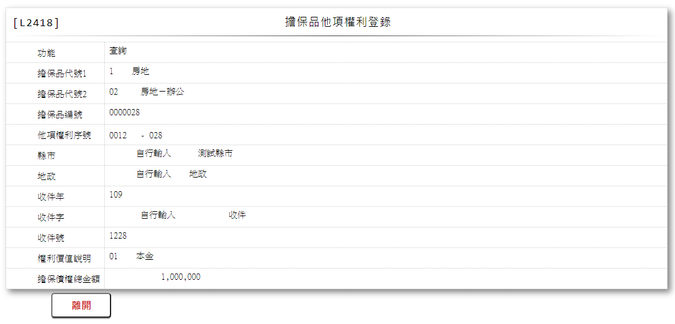

* 輸入畫面按鈕說明-查詢

|  |  |  |
| --- | --- | --- |
| 序號 | 按鈕名稱 | 功能說明 |
|  | 離開 | 關閉此查詢畫面 |

* 輸入畫面資料說明-查詢

|  |  |  |  |  |  |  |  |
| --- | --- | --- | --- | --- | --- | --- | --- |
| 序號 | 欄位 | 說明 | | | | | 處理邏輯及注意事項 |
| 資料長度 | 預設值 | 選單內容 | 必填 | R/W |
| 1 | 功能 |  | 查詢 |  |  | R |  |
| 2 | 擔保品代號1 |  |  |  |  | R | 1.查詢功能時,由L2918帶入值,不可修改  2. ClOtherRights.ClCode1 |
| 3 | 擔保品代號2 |  |  |  |  | R | 1.查詢功能時,由L2918帶入值,不可修改  2.ClOtherRights.ClCode2 |
| 4 | 擔保品編號 |  |  |  |  | R | 1.查詢功能時,由L2918帶入值,不可修改  2.ClOtherRights.ClNo |
| 5-1 | 他項權利序號(前四碼) |  |  |  |  | R | 1.查詢功能時,由L2918帶入值,不可修改  2.ClOtherRights.Seq |
| 5-2 | 他項權利序號(後三碼) |  |  |  |  | R | 1.查詢功能時,由L2918帶入值,不可修改  2.ClOtherRights.Seq |
| 6 | 縣市 |  |  |  |  | R | 1.自動顯示原值,不可修改  2. ClOtherRights.City |
| 6-1 | 縣市(自行輸入) |  |  |  |  | R | 1.自動顯示原值,不可修改  2. ClOtherRights.OtherCity |
| 7 | 地政 |  |  |  |  | R | 1.自動顯示原值,不可修改  2. ClOtherRights.LandAdm |
| 7-1 | 地政(自行輸入) |  |  |  |  | R | 1.自動顯示原值,不可修改  2. ClOtherRights.OtherLandAdm |
| 8 | 收件年 |  |  |  |  | R | 1.自動顯示原值,不可修改  2. ClOtherRights.RecYear |
| 9 | 收件字 |  |  |  |  | R | 1.自動顯示原值,不可修改  2. ClOtherRights.RecWord |
| 9-1 | 收件字(自行輸入) |  |  |  |  | R | 1.自動顯示原值,不可修改  2. ClOtherRights.OtherRecWord |
| 10 | 收件號 |  |  |  |  | R | 1.自動顯示原值,不可修改  2.ClOtherRights.RecNumber |
| 11 | 權利價值說明 |  |  |  |  | R | 1.自動顯示原值,不可修改  2. ClOtherRights.RightsNote |
| 12 | 擔保債權總金額 |  |  |  |  | R | 1.自動顯示原值,不可修改  2. ClOtherRights.SecuredTotal |

* 選單1/L6064



* 選單2/L6064



* 選單3/L6064



* 選單4/L6064



* 選單5/L6064



* 選單6/L6064



* 選單7/L6064



### L2480擔保品重評資料登錄

* 功能說明

|  |  |
| --- | --- |
| 功能名稱 | 擔保品重評資料登錄 |
| 進入條件 | 1.維謢擔保品重評資料。  2.需由入口交易【L2039擔保品重評明細資料查詢】進入 |
| 基本流程 | 1.參考「作業流程.擔保品.擔保品重評作業」流程  2.維護[擔保品重評資料檔(ClEva)]  3.依據功能選項處理:  (1).新增:新增擔保品重評資料  (2).修改:修改擔保品重評資料  (3).複製:複製擔保品重評資料  (4).刪除:刪除擔保品重評資料  (5).查詢:查詢擔保品重評資料 |
| 選用流程 |  |
| 例外流程 | 1.資料輸入錯誤：若是欲修改之欄位為鍵值，系統控制不可修改，應以刪除該筆資料，再重新新增建立正確資料處理 |
| 執行後狀況 |  |
| 特別需求 | 1.修改時,異動原因及內容會記錄於「資料變更紀錄檔(TxDataLog)」,可至「L6932 資料變更交易查詢」查詢異動內容記錄內容 |
| 參考 |  |

* Table List:

|  |  |  |
| --- | --- | --- |
| 序號 | 名稱 | 說明 |
| 1 | ClMain | 擔保品主檔 |
| 2 | ClEva | 擔保品重評資料檔 |
| 3 | ClImm | 擔保品不動產檔 |
| 4 | ClFac | 擔保品與額度關聯檔 |
| 5 | CdEmp | 員工資料檔 |
| 6 | CdInsurer | 保險公司資料檔 |

UI畫面-新增

輸入畫面：

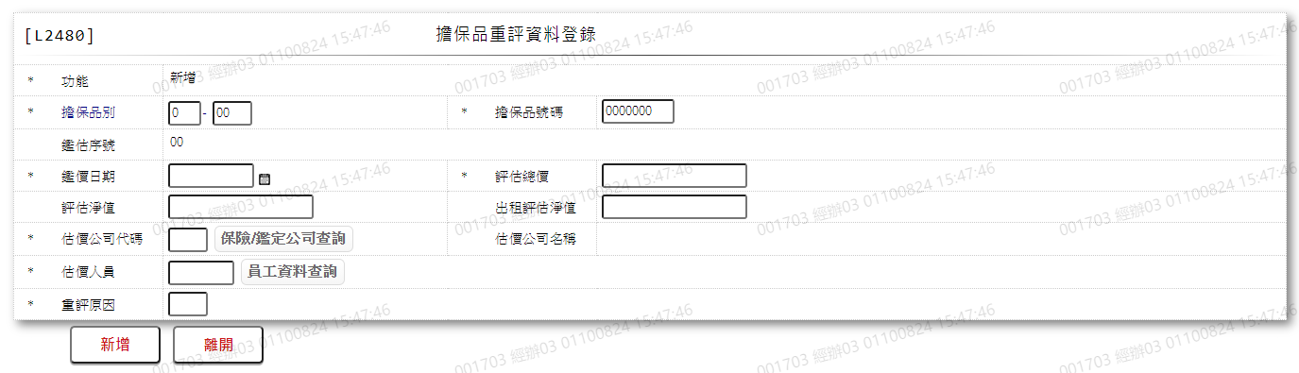

* 輸入畫面按鈕說明-新增

|  |  |  |
| --- | --- | --- |
| 序號 | 按鈕名稱 | 功能說明 |
| 1 | 新增 | 1.【L2039擔保品重評明細資料查詢】功能點「新增」時顯示。  <<檢查說明>>  2.檢核[擔保品主檔(ClMain)] 該[擔保品代號1 (ClCode1)]、[擔保品代號2(ClCode2)]、[擔保品編號(ClNo)]是否存在，不存在則顯示錯誤訊息" E0001:查詢資料不存在"  3.檢核新的[擔保品主檔(ClMain)]的[鑑估總值(EvaAmt)]*[擔保品不動產檔(ClImm)的[貸放成數(%)(LoanToValue)]]是否低於原本的"可分配金額"，比較低時應擋住並顯示錯誤  *[可分配金額]=[擔保品主檔(ClMain)]的[鑑估總值(EvaAmt)]*[擔保品不動產檔(ClImm)的[貸放成數(%)(LoanToValue)]]與[擔保品不動產檔(ClImm)的[設定金額(SettingAmt)]比較較低的為可分配金額  4.檢核此擔保品在[擔保品與額度關聯檔(ClFac)]的[分配金額(ShareAmt)]加總需不得大於[擔保品主檔(ClMain)]的可分配金額，否則顯示錯誤訊息"E2033:同擔保品在擔保品與額度關聯檔的分配金額加總不得大於擔保品主檔的可分配金額"，並強制連動交易[L2417額度與擔保品關聯登錄]，修改此一擔保品在[擔保品關聯檔(ClFac)]的分配金額直至加總小於等於新的可分配金額  5.檢核[擔保品重評資料檔(ClEva]是否有存在該筆資料]，若存在則[鑑估序號(EvaNo)]自動+1，不存在則[鑑估序號(EvaNo)]設值為1  6.新增[擔保品重評資料(ClEva)]，新增失敗時顯示錯誤訊息"E0005:新增資料時，發生錯誤"  7.更新[擔保品主檔(ClMain)] ，更新失敗時顯示錯誤訊息"E0007:更新資料時，發生錯誤"  8.更新[擔保品不動產檔(ClImm)] ，更新失敗時顯示錯誤訊息"E0007:更新資料時，發生錯誤"  <<成功處理說明>>  9.新增[擔保品重評資料檔(ClEva)]資料  10.更新[擔保品主檔(ClMain)]資料  11.更新[擔保品不動產檔(ClImm)]資料 |
| 2 | 離開 | 1.關閉此畫面 |
| 3 | 重新交易 | 1.功能新增且交易成功時顯示,重新輸入另一筆新增擔保品重評資料 |

* 輸入畫面資料說明-新增

| 序號 | 欄位 | 說明 | | | | | 處理邏輯及注意事項 |
| --- | --- | --- | --- | --- | --- | --- | --- |
| 欄位長度 | 預設值 | 選單內容 | 必填 | R/W |
| 1 | 功能 |  | 新增 |  |  | R |  |
| 2-1 | 擔保品別1 | 1 | 0 | 1:房地  2:土地 | V | W | 1.限輸入代碼,檢核條件：依選單/V(H)  2.ClEva.ClCode1 |
| 2-2 | 擔保品別2 | 2 | 00 | 1.代碼1=[1.房地]時下拉選單依據CdCode的DefCode=CdCode. ClCode21[選單1/L6064]限[啟用記號(Enable)]=[Y.啟用]  2.代碼1 = [2.土地]時下拉選單依據CdCode的DefCode=CdCode. ClCode22[選單2/L6064]限[啟用記號(Enable)]=[Y.啟用] | V | W | 1.限輸入代碼,檢核條件：依選單/V(H)  2.ClEva.ClCode2 |
| 3 | 擔保品號碼 | 7 | 0000000 |  | V | W | 1.限輸入數字,檢核條件：不可為0/V(2)  2.檢查[擔保品編號], 是否存在於[擔保主檔(ClMain)],不存在時顯示"E0001:查詢資料不存在"  3.ClEva.ClNo; |
| 4 | 鑑估序號 |  | 00 |  |  | R | 1.於新增成功時,顯示系統自動編號  2.ClEva.EvaNo |
| 5 | 鑑價日期 | 7 |  | 日期選單 | V | W | 1.限輸入日期,檢核條件：  (1).不可空白/V(7)  (2).日期格式/A(DATE,0)  2.ClEva.EvaDate |
| 6 | 評估總價 | 14 |  |  | V | W | 1.限輸入數字,檢核條件：不可為0/V(2)  2.ClEva.EvaAmt |
| 7 | 評估淨值 | 14 |  |  |  | W | 1.限輸入數字  2.ClEva.EvaNetWorth |
| 8 | 出租評估淨值 | 14 |  |  |  | W | 1.限輸入數字  2.ClEva.RentEvaValue |
| 9 | 估價公司代碼 |  |  |  | V | W | 1.限輸入文數字,檢核條件：不可空白/V(7)  2.檢查[估價公司代碼],是否存在[保險公司資料檔(CdInsurer)], 不存在時顯示"E0001:查詢資料不存在"  3.ClEva.EvaCompanyId |
|  | 保險/鑑定公司查詢 | 按鈕 |  |  |  |  | 1.連結至【L6073保險/鑑定公司資料查詢】，並帶[估價公司代碼]與[估價公司名稱]回來 |
| 10 | 估價公司名稱 |  |  |  |  | R | 1.[估價公司代碼]檢核[保險公司資料檔]時帶回[鑑價公司名稱]  2.ClEva.EvaCompanyName |
| 11 | 估價人員 | 6 |  |  | V | W | 1.限輸入文數字,檢核條件：不可空白/V(7)  2.檢查[估價人員],是否存在[員工資料檔(CdEmp)], 不存在時顯示"E0001:查詢資料不存在"  3.ClEva.EvaEmpno |
|  | 員工資料查詢 | 按鈕 |  |  |  |  | 1.連結至【L190A員工資料檔查詢】，並帶[估價人員] [估價人員名稱]回來 |
|  | 估價人員名稱 |  |  |  |  | R | 依[估價人員]自動顯示[估價人員名稱(CdEmp.Fullname)] |
| 12 | 重評原因 | 2 |  | 1. 下拉選單依據CdCode的DefCode=CdCode. EvaReason[選單3/L6064]限[啟用記號(Enable)]=[Y.啟用] | V | W | 1.限輸入代碼,檢核條件：依選單/V(H)  2.ClEva.EvaReason |
| 12-1 | 其他原因 | 100 |  |  |  | W | 1.若[重評原因]=「99.其他」，限輸入文數字,檢核條件:不可空白/V(7);否則隱藏欄位  2.ClEva.OtherReason |

UI畫面-修改

輸入畫面：

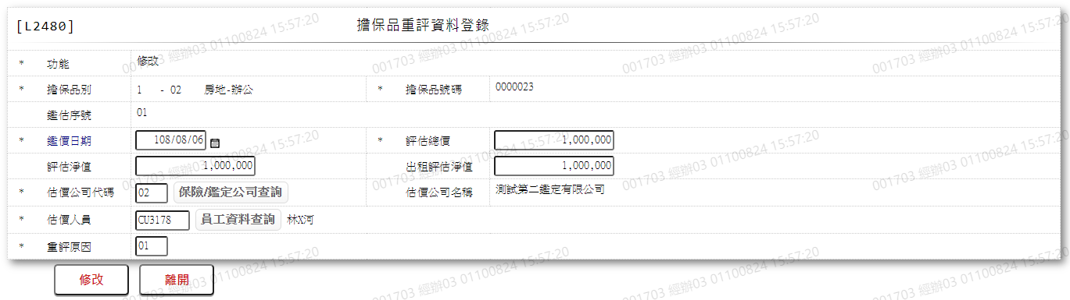

* 輸入畫面按鈕說明-修改

|  |  |  |
| --- | --- | --- |
| 序號 | 按鈕名稱 | 功能說明 |
| 1 | 修改 | 1.【L2039擔保品重評明細資料查詢】功能點「修改」時顯示。  <<檢查說明>>  2.檢核[擔保品主檔(ClMain)] 該[擔保品代號1 (ClCode1)]、[擔保品代號2(ClCode2)]、[擔保品編號(ClNo)]是否存在，不存在則顯示錯訊訊息" E0001:查詢資料不存在"  3.檢核新的[擔保品主檔(ClMain)]的[鑑估總值(EvaAmt)]*[擔保品不動產檔(ClImm)的[貸放成數(%)(LoanToValue)]]是否低於原本的"可分配金額"，比較低時應擋住並顯示錯誤  *[可分配金額]=[擔保品主檔(ClMain)]的[鑑估總值(EvaAmt)]*[擔保品不動產檔(ClImm)的[貸放成數(%)(LoanToValue)]]與[擔保品不動產檔(ClImm)的[設定金額(SettingAmt)]比較較低的為"可分配金額"  4.檢核此擔保品在[擔保品與額度關聯檔(ClFac)]的[分配金額(ShareAmt)]加總需不得大於[擔保品主檔(ClMain)]的可分配金額，否則顯示錯誤訊息"E2033:同擔保品在擔保品與額度關聯檔的分配金額加總不得大於擔保品主檔的可分配金額"，並強制連動交易[L2417額度與擔保品關聯登錄]，修改此一擔保品在[擔保品關聯檔(ClFac)]的分配金額直至加總小於等於新的可分配金額  5.更新[擔保品重評資料(ClEva)]，更新失敗時顯示錯誤訊息"E0007:更新資料時，發生錯誤"  6.更新[擔保品主檔(ClMain)] ，更新失敗時顯示錯誤訊息"E0007:更新資料時，發生錯誤"  7.更新[擔保品不動產檔(ClImm)] ，更新失敗時顯示錯誤訊息"E0007:更新資料時，發生錯誤"  <<成功處理說明>>  8.更新[擔保品重評資料檔(ClEva)]資料  9.更新[擔保品主檔(ClMain)]資料  10.更新[擔保品不動產檔(ClImm)]資料 |
| 2 | 離開 | 1.關閉此畫面 |

* 輸入畫面資料說明-修改

| 序號 | 欄位 | 說明 | | | | | 處理邏輯及注意事項 |
| --- | --- | --- | --- | --- | --- | --- | --- |
| 欄位長度 | 預設值 | 選單內容 | 必填 | R/W |
| 1 | 功能 |  | 修改 |  |  | R |  |
| 2-1 | 擔保品代號1 |  |  |  |  | R | 1.ClEva.ClCode1 |
| 2-2 | 擔保品代號2 |  |  |  |  | R | 1.ClEva.ClCode2 |
| 3 | 擔保品號碼 |  |  |  |  | R | 1.ClEva.ClNo; |
| 4 | 鑑估序號 |  |  |  |  | R | 1.ClEva.EvaNo |
| 5 | 鑑價日期 | 7 |  | 日期選單 | V | W | 1.自動顯示原值  2.限輸入日期,檢核條件：  (1).不可空白/V(7)  (2).日期格式/A(DATE,0)  3.ClEva.EvaDate |
| 6 | 評估總價 | 14 |  |  | V | W | 1.自動顯示原值  2.限輸入數字,檢核條件：不可為0/V(2)  3.ClEva.EvaAmt |
| 7 | 評估淨值 | 14 |  |  |  | W | 1.自動顯示原值  2.限輸入數字  3.ClEva.EvaNetWorth |
| 8 | 出租評估淨值 | 14 |  |  |  | W | 1.自動顯示原值  2.限輸入數字  3.ClEva.RentEvaValue |
| 9 | 估價公司代碼 | 10 |  |  | V | W | 1.自動顯示原值  2.限輸入文數字,檢核條件：  不可空白/V(7)  3.檢查[估價公司代碼],是否存在[保險公司資料檔(CdInsurer)], 不存在時顯示"E0001:查詢資料不存在"  4.ClEva.EvaCompanyId |
|  | 保險/鑑定公司查詢 | 按鈕 |  |  |  |  | 1.連結至【L6073保險/鑑定公司資料查詢】，並帶[估價公司代碼]與[估價公司名稱]回來 |
| 10 | 估價公司名稱 |  |  |  |  | R | 1.[估價公司代碼]檢核[保險公司資料檔]時帶回[鑑價公司名稱]  2.ClEva.EvaCompanyName |
| 11 | 估價人員 | 6 |  |  | V | W | 1.自動顯示原值  2.限輸入文數字,檢核條件：不可空白/V(7)  3.檢查[估價人員],是否存在[員工資料檔(CdEmp)], 不存在時顯示"E0001:查詢資料不存在"  4.ClEva.EvaEmpno |
|  | 員工資料查詢 | 按鈕 |  |  |  |  | 1.連結至【L190A員工資料檔查詢】，並帶[估價人員]回來 |
|  | 估價人員名稱 |  |  |  |  | R | 依[估價人員]自動顯示[估價人員名稱(CdEmp.Fullname)] |
| 12 | 重評原因 | 2 |  | 1. 下拉選單依據CdCode的DefCode=CdCode. EvaReason  [選單3/L6064]  限[啟用記號(Enable)]=[Y.啟用] | V | W | 1.自動顯示原值  2.限輸入代碼,檢核條件：依選單/V(H)  3.ClEva.EvaReason |
| 12-1 | 其他原因 | 100 |  |  | V | W | 1.自動顯示原值  2.若[重評原因]=「99.其他」，限輸入文數字,檢核條件:不可空白/V(7);否則隱藏欄位  3.ClEva.OtherReason |

UI畫面-複製

輸入畫面：

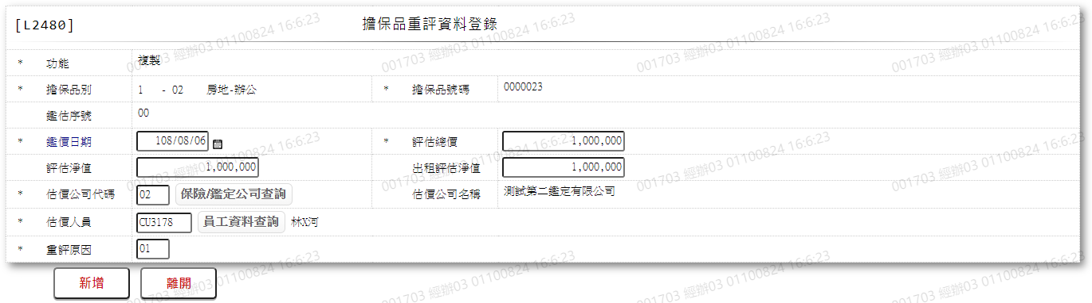

* 輸入畫面按鈕說明-複製

|  |  |  |
| --- | --- | --- |
| 序號 | 按鈕名稱 | 功能說明 |
| 1 | 新增 | 1.【L2039擔保品重評明細資料查詢】功能點「複製」時顯示。  <<檢查說明>>  2.檢核[擔保品主檔(ClMain)] 該[擔保品代號1 (ClCode1)]、[擔保品代號2(ClCode2)]、[擔保品編號(ClNo)]是否存在，不存在則顯示錯訊訊息"E0001:查詢資料不存在"  3.檢核新的[擔保品主檔(ClMain)]的[鑑估總值(EvaAmt)]*[擔保品不動產檔(ClImm)的[貸放成數(%)(LoanToValue)]]是否低於原本的"可分配金額"，比較低時應擋住並顯示錯誤  *[可分配金額]=[擔保品主檔(ClMain)]的[鑑估總值(EvaAmt)]*[擔保品不動產檔(ClImm)的[貸放成數(%)(LoanToValue)]]與[擔保品不動產檔(ClImm)的[設定金額(SettingAmt)]比較較低的為"可分配金額"  4.檢核此擔保品在[擔保品與額度關聯檔(ClFac)]的[分配金額(ShareAmt)]加總需不得大於[擔保品主檔(ClMain)]的可分配金額，否則顯示錯誤訊息"E2033:同擔保品在擔保品與額度關聯檔的分配金額加總不得大於擔保品主檔的可分配金額"，並強制連動交易[L2417額度與擔保品關聯登錄]，修改此一擔保品在[擔保品關聯檔(ClFac)]的分配金額直至加總小於等於新的可分配金額  5.檢核[擔保品重評資料檔(ClEva]是否有存在該筆資料]，若存在則[鑑估序號(EvaNo)]自動+1，不存在則[鑑估序號(EvaNo)]設值為1  6.新增[擔保品重評資料(ClEva)]，新增失敗時顯示錯誤訊息"E0005:新增資料時，發生錯誤"  7.更新[擔保品主檔(ClMain)] ，更新失敗時顯示錯誤訊息"E0007:更新資料時，發生錯誤"  8.更新[擔保品不動產檔(ClImm)] ，更新失敗時顯示錯誤訊息"E0007:更新資料時，發生錯誤"  <<成功處理說明>>  9.新增[擔保品重評資料檔(ClEva)]資料  10.更新[擔保品主檔(ClMain)]資料  11.更新[擔保品不動產檔(ClImm)]資料 |
| 2 | 離開 | 1.關閉此畫面 |
| 3 | 重新交易 | 1.功能新增且交易成功時顯示,重新輸入另一筆新增擔保品重評資料 |

* 輸入畫面資料說明-複製

| 序號 | 欄位 | 說明 | | | | | 處理邏輯及注意事項 |
| --- | --- | --- | --- | --- | --- | --- | --- |
| 欄位長度 | 預設值 | 選單內容 | 必填 | R/W |
| 1 | 功能 |  | 複製 |  |  | R |  |
| 2-1 | 擔保品代號1 |  |  |  |  | R | 1.ClEva.ClCode1 |
| 2-2 | 擔保品代號2 |  |  |  |  | R | 1.ClEva.ClCode2 |
| 3 | 擔保品號碼 |  |  |  |  | R | 1.ClEva.ClNo; |
| 4 | 鑑估序號 |  |  |  |  | R | 1.於新增成功時,顯示系統自動編號  2.ClEva.EvaNo |
| 5 | 鑑價日期 | 7 |  | 日期選單 | V | W | 1.自動顯示複製來源  2.限輸入日期,檢核條件：  (1).不可空白/V(7)  (2).日期格式/A(DATE,0)  3.ClEva.EvaDate |
| 6 | 評估總價 | 14 |  |  | V | W | 1.自動顯示複製來源  2.限輸入數字,檢核條件：不可為0/V(2)  3.ClEva.EvaAmt |
| 7 | 評估淨值 | 14 |  |  |  | W | 1.自動顯示複製來源  2.限輸入數字  3.ClEva.EvaNetWorth |
| 8 | 出租評估淨值 | 14 |  |  |  | W | 1.自動顯示複製來源  2.限輸入數字  3.ClEva.RentEvaValue |
| 9 | 估價公司代碼 | 10 |  |  | V | W | 1.自動顯示複製來源  2.限輸入文數字,檢核條件：  不可空白/V(7)  3.檢查[估價公司代碼],是否存在[保險公司資料檔(CdInsurer)], 不存在時顯示"E0001:查詢資料不存在"  4.ClEva.EvaCompanyId |
|  | 保險/鑑定公司查詢 | 按鈕 |  |  |  |  | 1.連結至【L6073保險/鑑定公司資料查詢】，並帶[估價公司代碼]與[估價公司名稱]回來 |
| 10 | 估價公司名稱 |  |  |  |  | R | 1.[估價公司代碼]檢核[保險公司資料檔]時帶回[鑑價公司名稱]  2.ClEva.EvaCompanyName |
| 11 | 估價人員 | 6 |  |  | V | W | 1.自動顯示複製來源  2.限輸入文數字,檢核條件：不可空白/V(7)  3.檢查[估價人員],是否存在[員工資料檔(CdEmp)], 不存在時顯示"E0001:查詢資料不存在"  4.ClEva.EvaEmpno |
|  | 員工資料查詢 | 按鈕 |  |  |  |  | 1.連結至【L190A員工資料檔查詢】，並帶[估價人員]回來 |
|  | 估價人員名稱 |  |  |  |  | R | 依[估價人員]自動顯示[估價人員名稱(CdEmp.Fullname)] |
| 12 | 重評原因 | 2 |  | 1. 下拉選單依據CdCode的DefCode=CdCode. EvaReason  [選單3/L6064]  限[啟用記號(Enable)]=[Y.啟用] | V | W | 1.自動顯示複製來源  2.限輸入代碼,檢核條件：依選單/V(H)  3.ClEva.EvaReason |
| 12-1 | 其他原因 | 100 |  |  | V | W | 1.自動顯示複製來源  1.若[重評原因]=「99.其他」，限輸入文數字,檢核條件:不可空白/V(7);否則隱藏欄位  3.ClEva.OtherReason |

UI畫面-刪除

輸入畫面：

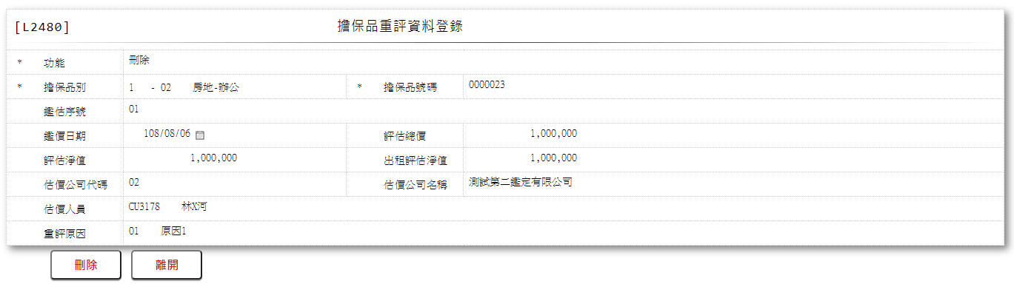

* 輸入畫面按鈕說明-刪除

|  |  |  |
| --- | --- | --- |
| 序號 | 按鈕名稱 | 功能說明 |
| 1 | 刪除 | 1.【L2039擔保品重評明細資料查詢】功能點「刪除」時顯示。  <<檢查說明>>  2.檢核[擔保品主檔(ClMain)] 該[擔保品代號1 (ClCode1)]、[擔保品代號2(ClCode2)] 、[擔保品編號(ClNo)]是否存在，不存在則顯示錯訊訊息" E0001:查詢資料不存在"  3.檢核新的[擔保品主檔(ClMain)]的[鑑估總值(EvaAmt)]*[擔保品不動產檔(ClImm)的[貸放成數(%)(LoanToValue)]]是否低於原本的"可分配金額"，比較低時應擋住並顯示錯誤  *[可分配金額]=[擔保品主檔(ClMain)]的[鑑估總值(EvaAmt)]*[擔保品不動產檔(ClImm)的[貸放成數(%)(LoanToValue)]]與[擔保品不動產檔(ClImm)的[設定金額(SettingAmt)]比較較低的為可分配金  4.檢核此擔保品在[擔保品與額度關聯檔(ClFac)]的[分配金額(ShareAmt)]加總需不得大於[擔保品主檔(ClMain)]的可分配金額，否則顯示錯誤訊息"E2033:同擔保品在擔保品與額度關聯檔的分配金額加總不得大於擔保品主檔的可分配金額"，並強制連動交易[L2417額度與擔保品關聯登錄]，修改此一擔保品在[擔保品關聯檔(ClFac)]的分配金額直至加總小於等於新的可分配金額  5.刪除[擔保品重評資料(ClEva)]，刪除失敗時顯示錯誤訊息"E0008:刪除資料時，發生錯誤"  <<成功處理說明>>  6.刪除[擔保品重評資料檔(ClEva)]資料 |
| 2 | 離開 | 1.關閉此畫面 |

* 輸入畫面資料說明-刪除

| 序號 | 欄位 | 說明 | | | | | 處理邏輯及注意事項 |
| --- | --- | --- | --- | --- | --- | --- | --- |
| 欄位長度 | 預設值 | 選單內容 | 必填 | R/W |
| 1 | 功能 |  | 刪除 |  |  | R |  |
| 2-1 | 擔保品代號1 |  |  |  |  | R | 1.ClEva.ClCode1 |
| 2-2 | 擔保品代號2 |  |  |  |  | R | 1.ClEva.ClCode2 |
| 3 | 擔保品號碼 |  |  |  |  | R | 1.ClEva.ClNo; |
| 4 | 鑑估序號 |  |  |  |  | R | 1.ClEva.EvaNo |
| 5 | 鑑價日期 |  |  |  |  | R | 1.ClEvaEvaDate |
| 6 | 評估總價 |  |  |  |  | R | 1.ClEva.EvaAmt |
| 7 | 估價公司代碼 |  |  |  |  | R | 1.ClEva.EvaCompanyId |
| 8 | 估價公司名稱 |  |  |  |  | R | 1.ClEva.EvaCompanyName |
| 9 | 估價人員 |  |  |  |  | R | 1.ClEva.EvaEmpno |
| 10 | 重評原因 |  |  |  |  | R | 1.ClEva.EvaReason |
| 10-1 | 其他原因 |  |  |  |  | R | 1.ClEva.OtherReason |

UI畫面-查詢

輸入畫面：

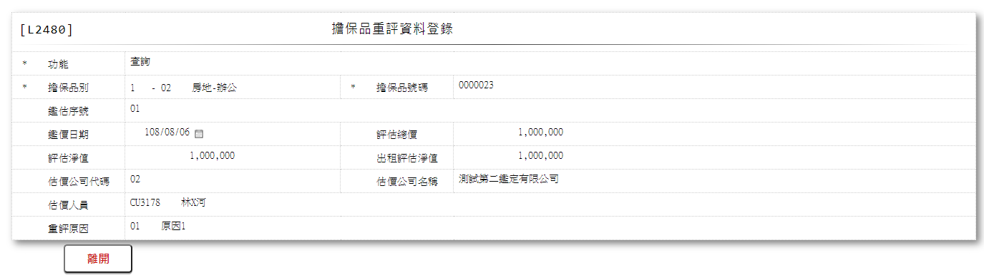

* 輸入畫面按鈕說明-查詢

|  |  |  |
| --- | --- | --- |
| 序號 | 按鈕名稱 | 功能說明 |
| 4 | 離開 | 1.關閉此畫面 |

* 輸入畫面資料說明-查詢

| 序號 | 欄位 | 說明 | | | | | 處理邏輯及注意事項 |
| --- | --- | --- | --- | --- | --- | --- | --- |
| 欄位長度 | 預設值 | 選單內容 | 必填 | R/W |
| 1 | 功能 |  | 查詢 |  |  | R |  |
| 2-1 | 擔保品代號1 |  | 0 |  |  | R | 1.ClEva.ClCode1 |
| 2-2 | 擔保品代號2 |  | 00 |  |  | R | 1.ClEva.ClCode2 |
| 3 | 擔保品號碼 |  | 0000000 |  |  | R | 1.ClEva.ClNo; |
| 4 | 鑑估序號 |  |  |  |  | R | 1.ClEva.EvaNo |
| 5 | 鑑價日期 |  |  |  |  | R | 1.ClEva.EvaDate |
| 6 | 評估總價 |  |  |  |  | R | 1.ClEva.EvaAmt |
| 7 | 評估淨值 |  |  |  |  | R | 1.ClEva.EvaNetWorth |
| 8 | 出租評估淨值 |  |  |  |  | R | 1.ClEva.RentEvaValue |
| 9 | 估價公司統編 |  |  |  |  | W | 1.ClEva.EvaCompanyId |
| 10 | 估價公司名稱 |  |  |  |  | R | 1.ClEva.EvaCompanyName |
| 11 | 估價人員 |  |  |  |  | R | 1.ClEva.EvaEmpno |
| 12 | 重評原因 |  |  |  |  | R | 1.ClEva.EvaReason |
| 12-1 | 其他原因 |  |  |  |  | R | 1.ClEva.OtherReason |

選單

* 選單1/L6064



* 選單2/L6064





* 選單3/L6064

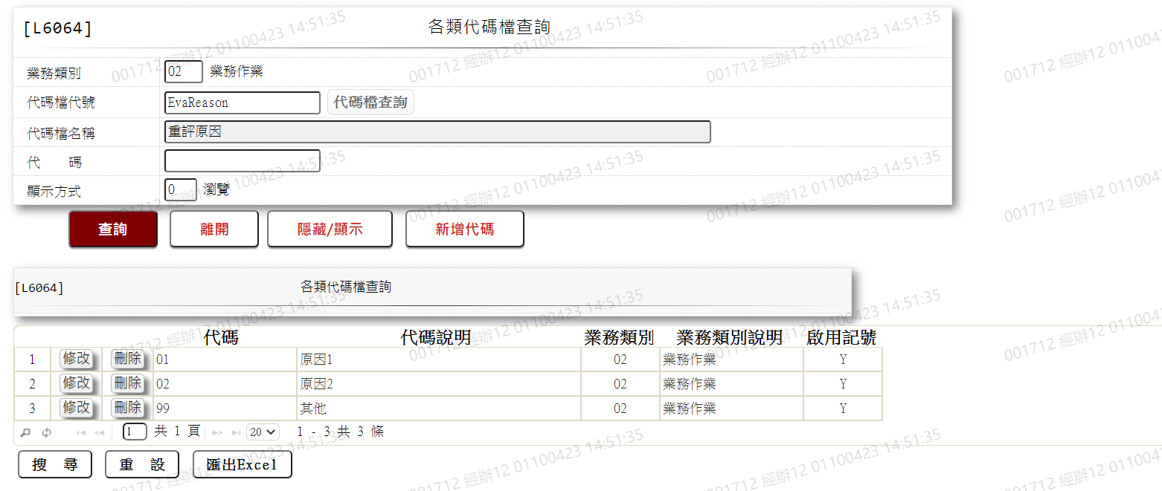

### L2911不動產擔保品資料查詢 ***

* 功能說明

|  |  |
| --- | --- |
| 功能名稱 | 不動產擔保品資料查詢 |
| 進入條件 | 1.查詢不動產擔保品資料時  2.需由入口交易【L2038擔保品明細資料查詢】進入 |
| 基本流程 | 1.參考「擔保品－不動產查詢流程」流程 2.查詢擔保品不動產檔(ClImm)  3.依據輸入查詢條件,輸出查詢資料  (1).[擔保品代號1(ClCode1)] = 輸入條件「擔保品代號1」  (2).[擔保品代號2(ClCode2)] = 輸入條件「擔保品代號2」  (3).[擔保品編號(ClNo)] = 輸入條件「擔保品編號」 |
| 選用流程 |  |
| 例外流程 |  |
| 執行後狀況 | 1.提供資料查詢輸出 |
| 特別需求 |  |
| 參考 |  |

* Table List:

|  |  |  |
| --- | --- | --- |
| 序號 | 名稱 | 說明 |
| 1 | ClImm | 擔保品不動產檔 |
| 2 | ClMain | 擔保品主檔 |
| 3 | CustMain | 客戶資料主檔 |
| 4 | ClBuilding | 擔保品不動產建物檔 |
| 5 | ClLand | 擔保品不動產土地檔 |
| 6 | ClNoMap | 擔保品編號新舊對照檔 |
| 7 | ClImmRankDetail | 擔保品不動產檔設定順位明細 |

* UI畫面

輸入畫面：

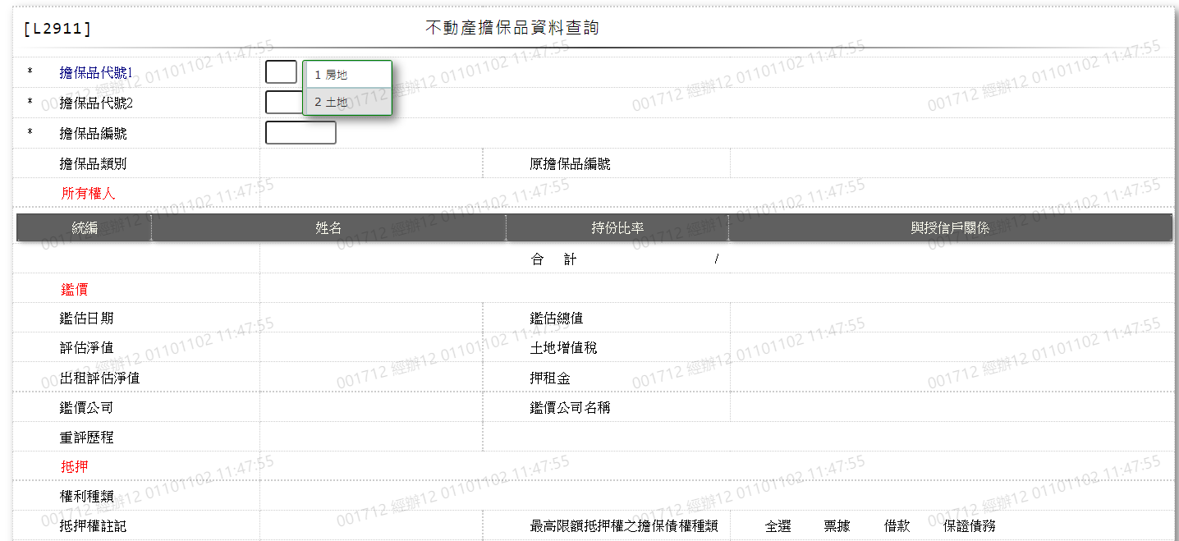

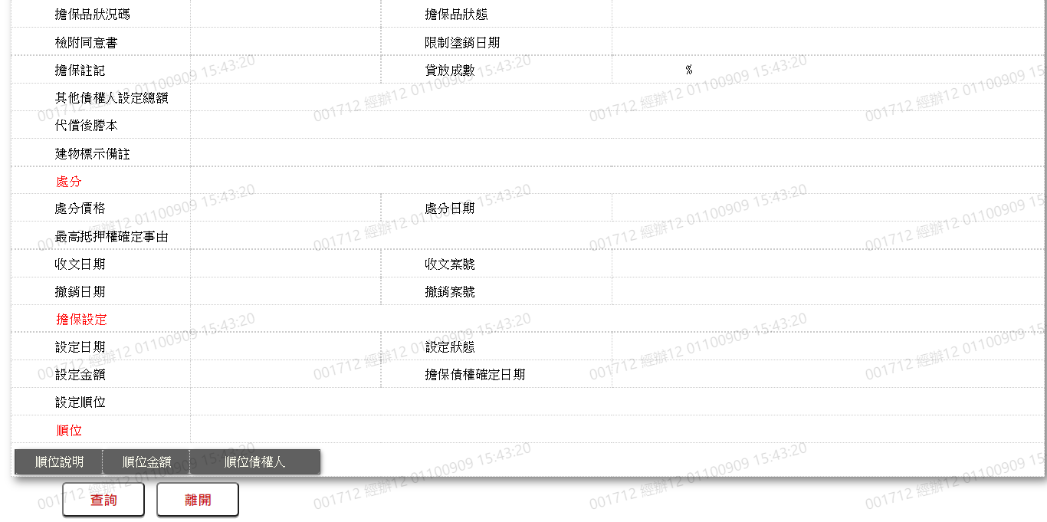

* 輸入畫面按鈕說明

|  |  |  |
| --- | --- | --- |
| 序號 | 按鈕名稱 | 功能說明 |
| 1 | 查詢 | <<檢查說明>>  1.依[擔保品代號1(ClCode1)]+[擔保品代號2(ClCode2)]+[擔保品編號(ClNo)]檢核,如不存在不動產主檔,顯示錯誤訊息" E2003:查無資料(擔保品不動產檔)"  2.依[擔保品代號1(ClCode1)]+[擔保品代號2(ClCode2)]+[擔保品編號(ClNo)]檢核,如不存在擔保品主檔,顯示錯誤訊息" E2003:查無資料(擔保品主檔)"  <<成功處理說明>>  依查詢條件顯示查詢結果 |
| 2 | 離開 | 1.關閉此畫面 |
| 3 | 不動產土地擔保品資料登錄 | 1. 查詢成功時顯示，連結至【L2416不動產土地擔保品資料登錄】，供新增不動產土地擔保品資料 |

* 輸入畫面資料說明
* 輸入畫面資料說明-新增

| 序號 | 欄位 | 說明 | | | | | 處理邏輯及注意事項 |
| --- | --- | --- | --- | --- | --- | --- | --- |
| 欄位長度 | 預設值 | 選單內容 | 必填 | R/W |
| 1 | 擔保品代號1 | 1 |  | 1:房地  2:土地 | V | W | 1.限輸入代碼,檢核條件：依選單/V(H) |
| 2 | 擔保品代號2 | 2 |  | 依據[擔保品代號1(ClCode1)],顯示不同下拉選單限[啟用記號(Enable)]=[Y.啟用] | V | W | 1.限輸入代碼,檢核條件：依選單/V(H) |
| 1.[擔保品代號1(ClCode1)]=[1.房地]下拉選單(ClCode21)[選單1/L6064]  2.[擔保品代號1(ClCode1)]=[2.土地]下拉選單(ClCode22)[選單2/L6064] | | | | | | | |
| 3 | 擔保品編號 | 7 |  |  | V | W | 1.限輸入數字,檢核條件:不可為0/V(2,0) |
| 4 | 擔保品類別 |  |  |  |  | R | 1.ClMain.ClTypeCode |
| 5 | 原擔保品編號 |  |  |  |  | R | 1.ClNoMap.GdrId  +ClNoMap.GdrId2  +ClNoMap.GdrNum  +ClNoMap.LgtSeq |
| 所有權人(多筆式最多十筆) | | | | | | | |
| 6 | 統編 |  |  |  |  | R | 1.CustMain.CustId |
| 7 | 姓名 |  |  |  |  | R | 1.CustMain.CustName |
| 8 | 持份比率(分子) |  |  |  |  | R | 1.ClBuildingOwner.OwnerPart  2.ClLandOwner.OwnerPart |
| 8-1 | 持份比率(分母) |  |  |  |  | R | 1.ClBuildingOwner.OwnerTotal  2.ClLandOwner.OwnerTotal |
| 9 | 與授信戶關係 |  |  |  |  | R | 1.ClOwnerRelation.OwnerRelCode |
| 鑑價 | | | | | | | |
| 10 | 鑑估日期 |  |  |  |  | R | 1.ClMain.EvaDate |
| 11 | 鑑估總值 |  |  |  |  | R | 1.ClMain.EvaAmt |
| 12 | 評估淨值 |  |  |  |  | R | 1.ClImm.EvaNetWorth |
| 13 | 土地增值稅 |  |  |  |  | R | 1.ClImm.LVITax |
| 14 | 出租評估淨值 |  |  |  |  | R | 1.ClImm.RentEvaValue |
| 15 | 押租金 |  |  |  |  | R | 1.ClImm.RentPrice |
| 16 | 鑑價公司 |  |  |  |  | R | 1.ClImm.EvaCompanyCode |
| 17 | 鑑價公司名稱 |  |  |  |  | R | 1.CdInsurer.InsurerItem |
| 18 | 重評歷程 |  |  |  |  | R |  |
|  | 擔保品重評查詢 | 按鈕 |  |  |  |  | **1.連結至【L2039擔保品重評明細資料查詢**】 |
| 抵押 | | | | | | | |
| 18 | 權利種類 |  |  |  |  | R | 1.ClImm.OwnershipCode |
| 19 | 抵押權註記 |  |  |  |  | R | 1.ClImm.MtgCode |
| 20 | 最高限額抵押權之擔保債權種類 |  |  |  |  | R | 1.ClImm.MtgCheck  1.ClImm.MtgLoan  1.ClImm.MtgPledge |
| 21 | 擔保品狀況碼 |  |  |  |  | R | 1.ClMain.ClStatus |
| 22 | 擔保品狀態 |  |  |  |  | R | 1.ClImm.ClStat |
| 23 | 檢附同意書 |  |  |  |  | R | 1.ClImm.Agreement |
| 24 | 限制塗銷日期 |  |  |  |  | R | 1.ClImm.LimitCancelDate |
| 25 | 擔保註記 |  |  |  |  | R | 1.ClImm.ClCode |
| 26 | 貸放成數 |  |  |  |  | R | 1.ClImm.LoanToValue |
| 27 | 其他債權人設定總額 |  |  |  |  | R | 1.ClImm.OtherOwnerTotal |
| 28 | 代償後謄本 |  |  |  |  | R | 1.ClImm.CompensationCopy |
| 29 | 建物標示備註 |  |  |  |  | R | 1.ClImm.BdRmk |
| 處分 | | | | | | | |
| 30 | 處分價格 |  |  |  |  | R | 1.ClMain.DispPrice |
| 31 | 處分日期 |  |  |  |  | R | 1.ClMain.getDispDate |
| 32 | 最高抵押權確定事由 |  |  |  |  | R | 1.ClImm.MtgReasonCode |
| 33 | 收文日期 |  |  |  |  | R | 1.ClImm.ReceivedDate |
| 34 | 收文案號 |  |  |  |  | R | 1.ClImm.ReceivedNo |
| 35 | 撤銷日期 |  |  |  |  | R | 1.ClImm.CancelDate |
| 36 | 撤銷案號 |  |  |  |  | R | 1.ClImm.CancelNo |
| 擔保設定 | | | | | | | |
| 37 | 設定日期 |  |  |  |  | R | 1.ClImm.SettingDate |
| 38 | 設定狀態 |  |  |  |  | R | 1.ClImm.SettingStat |
| 39 | 設定金額 |  |  |  |  | R | 1.ClImm.SettingAmt |
| 40 | 擔保債權確定日期 |  |  |  |  | R | 1.ClImm.ClaimDate |
| 41 | 設定順位 |  |  |  |  | R | 1.ClImm.SettingSeq |
| 順位 (多筆式最多八筆) | | | | | | | |
| 42 | 順位金額 |  |  |  |  | R | 1.ClImmRankDetail.FirstAmt |
| 43 | 順位債權人 |  |  |  |  | R | 1.ClImmRankDetail.FirstCreditor |

* 輸出畫面

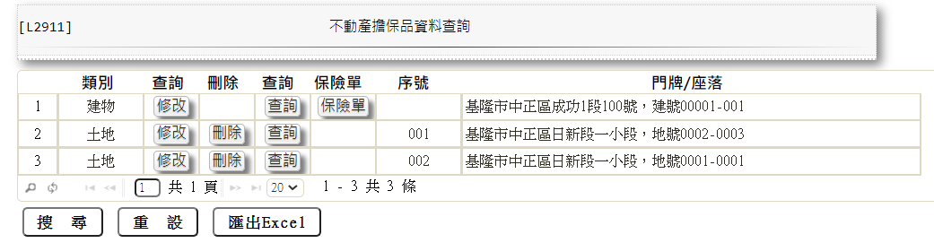

* 輸出畫面資料說明

|  |  |  |  |  |
| --- | --- | --- | --- | --- |
| 序號 | 欄位型態 | 欄位名稱 | 資料來源 | 輸出/功能說明 |
| 下方欄位 | | |  |  |
| 1 | 資料 | 類別 | ClBuilding，ClLand | 1.擔保品不動產建物檔(ClBuilding)有資料時,顯示建物  2. 擔保品不動產土地檔(ClLand)有資料時,顯示土地 |
| 1 | 按鈕 | 修改 |  | 1.修改當筆不動產擔保品  資料, 依建物或土地分別連結至【L2415不動產建物擔保品資料登錄】、【L2416不動產土地擔保品資料登錄】供修改. |
| 2 | 按鈕 | 刪除 |  | 1.刪除當筆不動產擔保品  資料, 依建物或土地分別連結至【L2415不動產建物擔保品資料登錄】、【L2416不動產土地擔保品資料登錄】供刪除. |
| 3 | 按鈕 | 查詢 |  | 1.查詢當筆不動產擔保品  資料, 依建物或土地分別連結至【L2915不動產建物資料查詢】、【L2916不動產土地資料查詢】供查詢. |
| 4 | 按鈕 | 保險單 |  | 1.查詢當筆額度擔保品保險單關聯資料,結至【L4060額度擔保品保險單關聯查詢】供查詢.  2.僅限類別為建物顯示按鈕 |
| 5 | 資料 | 序號 | 1.空白  2.ClLand.LandSeq | 1.類别為建物  2.類別為土地 |
| 6 | 資料 | 門牌/座落 | 1.ClBuilding.BdLocation,  2.ClLand.LandLocation | 1.類别為建物  2.類別為土地 |

* 選單1/L6064



* 選單2/L6064



### L2912動產擔保品資料查詢 ***

* 功能說明

|  |  |
| --- | --- |
| 功能名稱 | 動產擔保品資料查詢 |
| 進入條件 | 1.查詢動產擔保品資料時  2.需由入口交易【L2038擔保品明細資料查詢】進入 |
| 基本流程 | 1.參考「作業流程.擔保品」流程 2.查詢[擔保品動產檔(ClMovables)]  3.依據輸入查詢條件,輸出查詢資料  (1).[擔保品代號1(ClCode1)] = 「9.動產」  (2).[擔保品代號2(ClCode2)] = 輸入條件「擔保品代號  2」  (3).[擔保品編號(ClNo)] = 輸入條件「擔保品編號」  4.資料排序:  (1).無 |
| 選用流程 |  |
| 例外流程 |  |
| 執行後狀況 | 1.提供資料查詢輸出 |
| 特別需求 |  |
| 參考 |  |

* Table List:

|  |  |  |
| --- | --- | --- |
| 序號 | 名稱 | 說明 |
| 1 | ClMain | 擔保品主檔 |
| 2 | CustMain | 客戶資料主檔 |
| 3 | ClMovables | 擔保品動產檔 |
| 4 | CdCity | 地區別代碼檔 |
| 5 | ClNoMap | 擔保品編號新舊對照檔 |
| 6 | ClOwnerRelation | 擔保品所有權人與授信戶關係檔 |

* UI畫面

輸入畫面：

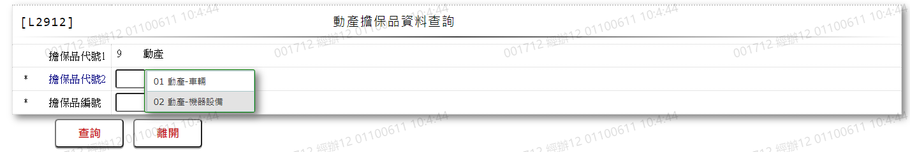

* 輸入畫面按鈕說明

|  |  |  |
| --- | --- | --- |
| 序號 | 按鈕名稱 | 功能說明 |
| 1 | 查詢 | 1.依據輸入條件查詢資料  <<檢查說明>>  2.檢核該[擔保品代號1(ClCode1)]、[擔保品代號2(ClCode2)]、  [擔保品編號(ClNo)]是否存在[擔保品動產檔(ClMovables)]，  不存在則顯示錯誤訊息" E0001:查詢資料不存在"  3.檢核該[擔保品代號1(ClCode1)]、[擔保品代號2(ClCode2)]、  [擔保品編號(ClNo)]是否存在[擔保品主檔(ClMain)]，  不存在則顯示錯誤訊息" E0001:查詢資料不存在"  <<成功處理說明>>  4.依查詢條件顯示查詢結果 |
| 2 | 離開 | 1.關閉此畫面 |
| 3 | 隱藏/顯示 | 1.查詢成功時顯示，供輸入條件切換隱藏及顯示 |

* 輸入畫面資料說明

|  |  |  |  |  |  |  |  |
| --- | --- | --- | --- | --- | --- | --- | --- |
| 序號 | 欄位 | 說明 | | | | | 處理邏輯及注意事項 |
| 欄位型態長度 | 預設值 | 選單內容 | 必填 | R/W |
| 1 | 擔保品代號1 |  | 9.動產 |  |  | R |  |
| 2 | 擔保品代號2 | 2 |  | 下拉選單(ClCode29)[選單1/L6064] | V | W | 1.限輸入代碼,檢核條件：依選單/V(H) |
| 3 | 擔保品編號 | 7 |  |  | V | W | 1.限輸入數字,檢核條件：不可為0/V(2) |

* 輸出畫面

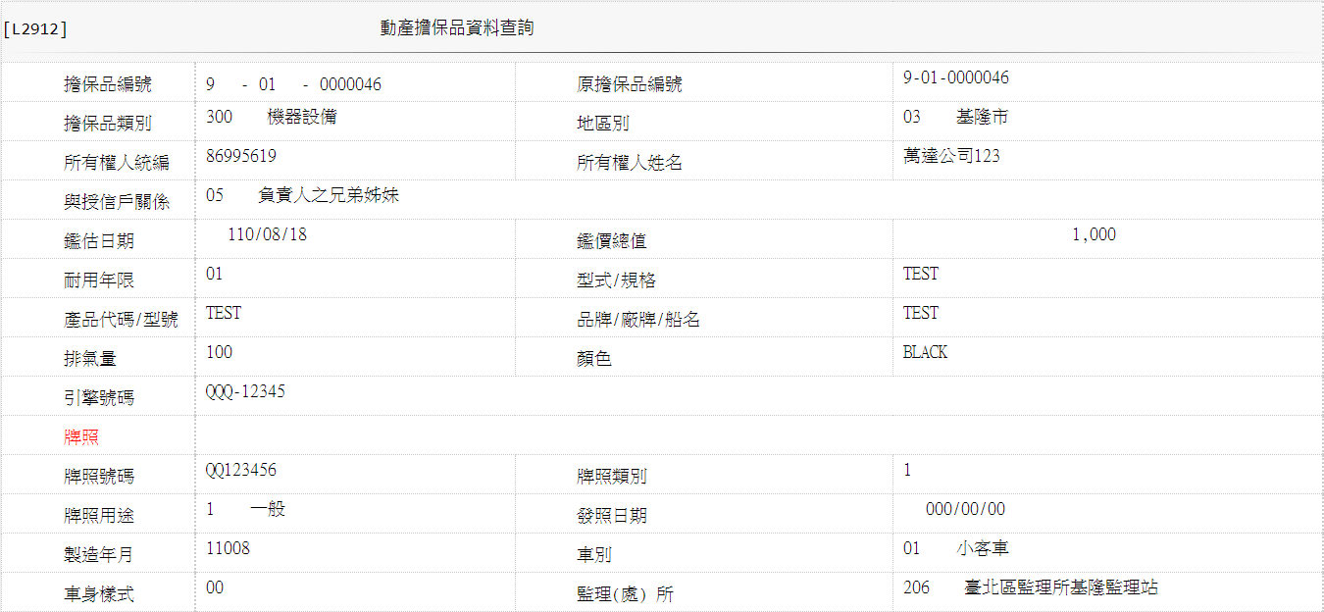

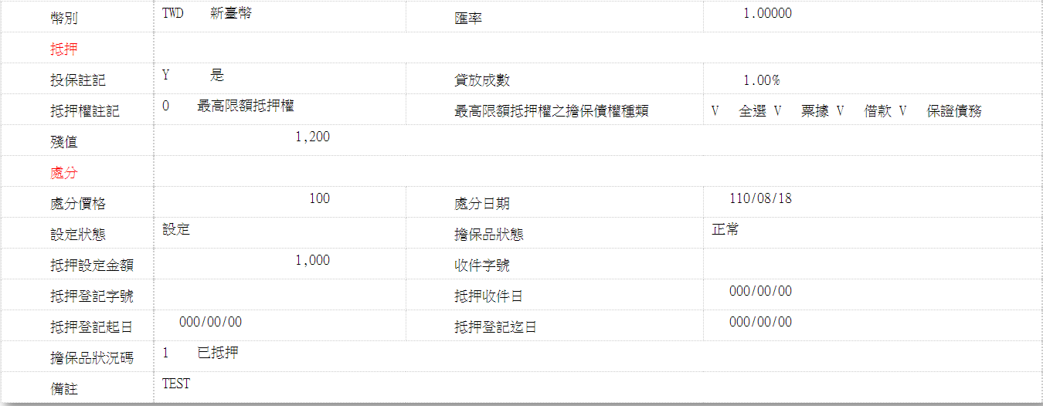

* 輸出畫面資料說明

| 序號 | 欄位型態 | 欄位名稱 | 資料來源 | 輸出/功能說明 |
| --- | --- | --- | --- | --- |
| 1 | 資料 | 擔保品編號 | ClMovables.ClCode1  +ClMovables.ClCode2  +ClMovables.ClNo | 擔保品編號 |
| 2 | 資料 | 原擔保品編號 | ClNoMap.GdrId  +ClNoMap.GdrId2  +ClNoMap.GdrNum  +ClNoMap.LgtSeq | 原擔保品編號 |
| 3 | 資料 | 擔保品類別 | ClMain.ClTypeCode | 擔保品類別 |
| 4 | 資料 | 地區別 | ClMain.CityCode + CdCity.CityItem | 地區別 |
| 5 | 資料 | 所有權人統編 | ClMovables.OwnerId | 所有權人統編 |
| 6 | 資料 | 所有權人姓名 | ClMovables.OwnerName | 所有權人姓名 |
| 7 | 資料 | 與授信戶關係 | ClOwnerRelation.OwnerRelCode | 與授信戶關係 |
| 8 | 資料 | 鑑估日期 | ClMain.EvaDate | 鑑估日期(YYY/MM/DD) |
| 9 | 資料 | 鑑價總值 | ClMain.EvaAmt | 鑑價總值(金額加千分位) |
| 10 | 資料 | 耐用年限 | ClMovables.ServiceLife | 耐用年限 |
| 11 | 資料 | 型式/規格 | ClMovables.ProductSpec | 型式/規格 |
| 12 | 資料 | 產品代碼/型號 | ClMovables.ProductType | 產品代碼/型號 |
| 13 | 資料 | 品牌/廠牌/船名 | ClMovables.ProductBrand | 品牌/廠牌/船名 |
| 14 | 資料 | 排氣量 | ClMovables.ProductCC | 排氣量 |
| 15 | 資料 | 顏色 | ClMovables.ProductColor | 顏色 |
| 16 | 資料 | 引擎號碼 | ClMovables.EngineSN | 引擎號碼 |
| 17 | 資料 | 牌照號碼 | ClMovables.LicenseNo | 牌照號碼 |
| 18 | 資料 | 牌照類別 | ClMovables.LicenseTypeCode | 牌照類別 |
| 19 | 資料 | 牌照用途 | ClMovables.LicenseUsageCode | 牌照用途 |
| 20 | 資料 | 發照日期 | ClMovables.LiceneIssueDate | 發照日期(YYY/MM/DD) |
| 21 | 資料 | 製造年月 | ClMovables.MfgYearMonth | 製造年月 |
| 22 | 資料 | 車別 | ClMovables.VehicleTypeCode | 車別 |
| 23 | 資料 | 車身樣式 | ClMovables.VehicleStyleCode | 車身樣式 |
| 24 | 資料 | 監理(處) 所 | ClMovables.VehicleOfficeCode | 監理(處) 所 |
| 25 | 資料 | 幣別 | ClMovables.Currency | 幣別 |
| 26 | 資料 | 匯率 | ClMovables.ExchangeRate | 匯率 |
| 27 | 資料 | 投保註記 | ClMovables.Insurance | 投保註記 |
| 28 | 資料 | 貸放成數 | ClMovables.LoanToValue | 貸放成數 |
| 29 | 資料 | 殘值 | ClMovables.ScrapValue | 殘值(金額加千分位) |
| 30 | 資料 | 抵押權註記 | ClMovables.MtgCode | 抵押權註記 |
| 31 | 資料 | 最高限額抵押權之擔保債權種類 | ClImm.MtgCheck  ClImm.MtgLoan  ClImm.MtgPledge | 票據  借款  保證債務 |
| 32 | 資料 | 處分價格 | ClMain.DispPrice | 處分價格(金額加千分位) |
| 33 | 資料 | 處分日期 | ClMain.DispDate | 處分日期(YYY/MM/DD) |
| 34 | 資料 | 設定狀態 | ClMovables.SettingStat | 設定狀態 |
| 35 | 資料 | 擔保品狀態 | ClMovables.ClStat | 擔保品狀態 |
| 36 | 資料 | 抵押設定金額 | ClMovables.SettingAmt | 抵押設定金額(金額加千分位) |
| 37 | 資料 | 收件字號 | ClMovables.ReceiptNo | 收件字號 |
| 38 | 資料 | 抵押登記字號 | ClMovables.MtgNo | 抵押登記字號 |
| 39 | 資料 | 抵押收件日 | ClMovables.ReceivedDate | 抵押收件日(YYY/MM/DD) |
| 40 | 資料 | 抵押登記起日 | ClMovables.MortgageIssueStartDate | 抵押登記起日(YYY/MM/DD) |
| 41 | 資料 | 抵押登記迄日 | ClMovables.MortgageIssueEndDate | 抵押登記迄日(YYY/MM/DD) |
| 42 | 資料 | 擔保品狀況碼 | ClMain.ClStatus | 擔保品狀況碼 |
| 43 | 資料 | 備註 | ClMovables.Remark | 備註 |

* 選單1/L6064

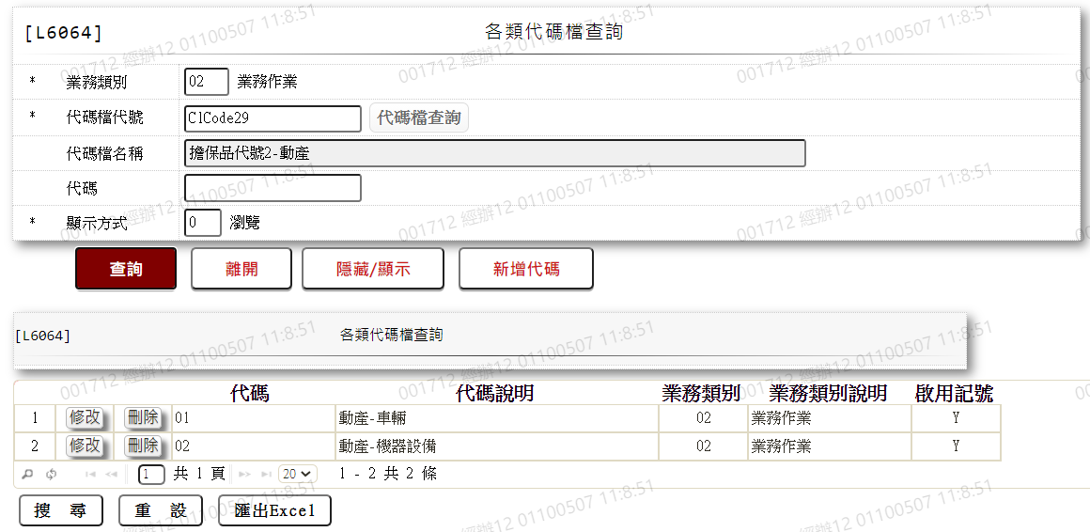

### L2913股票擔保品資料查詢 ***

* 功能說明

|  |  |
| --- | --- |
| 功能名稱 | 股票擔保品資料查詢 |
| 進入條件 | 1.查詢股票擔保品資料時  2.需由入口交易【L2038擔保品明細資料查詢】進入 |
| 基本流程 | 1.參考「作業流程.擔保品」流程 2.查詢[擔保品股票檔(ClStock)]  3.依據輸入查詢條件,輸出查詢資料  (1).[擔保品代號1(ClCode1)] = 輸入條件「擔保品代號  1」  (2).[擔保品代號2(ClCode2)]=「01.XX」依[擔保品代號  1(ClCode1)]  (3).[擔保品編號(ClNo)] = 輸入條件「擔保品編號」4.資料排序:  (1).無 |
| 選用流程 |  |
| 例外流程 |  |
| 執行後狀況 | 1.提供資料查詢輸出 |
| 特別需求 |  |
| 參考 |  |

* Table List:

|  |  |  |
| --- | --- | --- |
| 序號 | 名稱 | 說明 |
| 1 | ClMain | 擔保品主檔 |
| 2 | ClStock | 擔保品股票檔 |
| 3 | CdCity | 地區別代碼檔 |
| 4 | ClNoMap | 擔保品編號新舊對照檔 |
| 5 | ClOwnerRelation | 擔保品所有權人與授信戶關係檔 |

* UI畫面

輸入畫面：

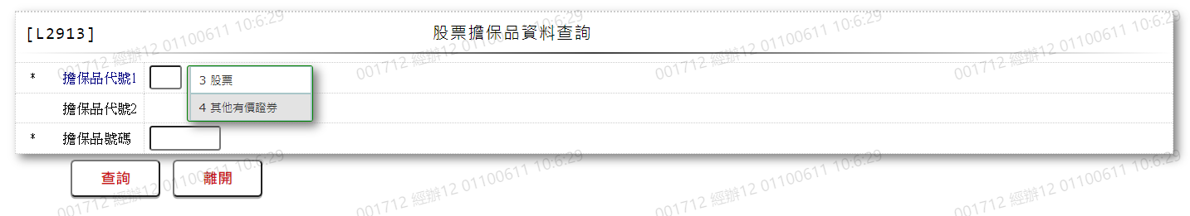

* 輸入畫面按鈕說明

|  |  |  |
| --- | --- | --- |
| 序號 | 按鈕名稱 | 功能說明 |
| 1 | 查詢 | 1.依據輸入條件查詢資料  <<檢查說明>>  2.檢核該[擔保品代號1(ClCode1)]、[擔保品代號2(ClCode2)]、[擔保品編號(ClNo)]是否存在[擔保品股票檔(ClStock)]，  不存在則顯示錯誤訊息" E0001:查詢資料不存在"  3.檢核該[擔保品代號1(ClCode1)]、[擔保品代號2(ClCode2)]、  [擔保品編號(ClNo)]是否存在[擔保品主檔(ClMain)]，  不存在則顯示錯誤訊息" E0001:查詢資料不存在"  <<成功處理說明>>  4.依查詢條件顯示查詢結果 |
| 2 | 離開 | 1.關閉此畫面 |
| 3 | 隱藏/顯示 | 1.查詢成功時顯示，供輸入條件切換隱藏及顯示 |

* 輸入畫面資料說明

|  |  |  |  |  |  |  |  |
| --- | --- | --- | --- | --- | --- | --- | --- |
| 序號 | 欄位 | 說明 | | | | | 處理邏輯及注意事項 |
| 欄位型態長度 | 預設值 | 選單內容 | 必填 | R/W |
| 1 | 擔保品代號1 | 1 |  | 下拉選單(ClTypeCode3)[選單1/L6064] | V | W | 1.限輸入代碼,檢核條件：依選單/V(H) |
| 2 | 擔保品代號2 |  | 01 |  |  | R |  |
| 3 | 擔保品編號 | 7 |  |  | V | W | 1.限輸入數字,檢核條件：不可為0/V(2) |

* 輸出畫面

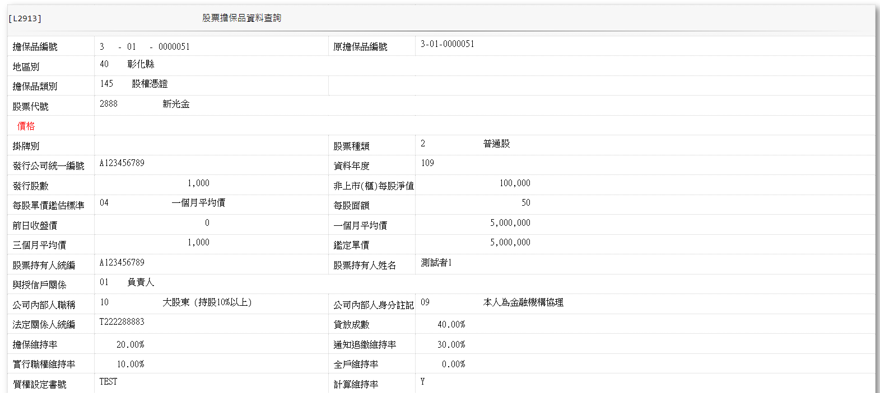

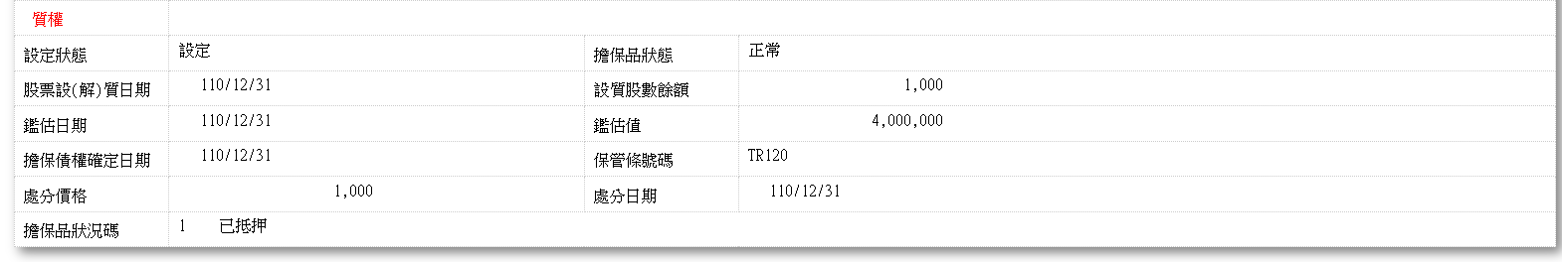

* 輸出畫面資料說明

| 序號 | 欄位型態 | 欄位名稱 | 資料來源 | 輸出/功能說明 |
| --- | --- | --- | --- | --- |
| 1 | 資料 | 擔保品編號 | ClStockId.ClCode1  +ClStockId.ClCode2  +ClStockId. ClNo | 擔保品編號 |
| 2 | 資料 | 原擔保品編號 | ClNoMap.GdrId  +ClNoMap.GdrId2  +ClNoMap.GdrNum | 原擔保品編號 |
| 3 | 資料 | 地區別 | ClMain.CityCode  +CdCity.CityItem | 地區別 |
| 4 | 資料 | 擔保品類別 | ClMain.ClTypeCode | 擔保品類別 |
| 5 | 資料 | 股票代號 | ClStock.StockCode | 股票代號 |
| 6 | 資料 | 掛牌別 | ClStock.ListingType | 掛牌別 |
| 7 | 資料 | 股票種類 | ClStock.StockType | 股票種類 |
| 8 | 資料 | 發行公司統一編號 | ClStock.CompanyId | 發行公司統一編號 |
| 9 | 資料 | 資料年度 | ClStock.DataYear | 資料年度 |
| 10 | 資料 | 發行股數 | ClStock.IssuedShares | 發行股數(金額加千分位) |
| 11 | 資料 | 非上市(櫃)每股淨值 | ClStock.NetWorth | 非上市(櫃)每股淨值(金額加千分位) |
| 12 | 資料 | 每股單價鑑估標準 | ClStock.EvaStandard | 每股單價鑑估標準(金額加千分位) |
| 13 | 資料 | 每股面額 | ClStock.ParValue | 每股面額(金額加千分位) |
| 14 | 資料 | 前日收盤價 | ClStock.YdClosingPrice | 前日收盤價(金額加千分位) |
| 15 | 資料 | 一個月平均價 | ClStock.MonthlyAvg | 一個月平均價(金額加千分位) |
| 16 | 資料 | 三個月平均價 | ClStock.ThreeMonthAvg | 三個月平均價(金額加千分位) |
| 17 | 資料 | 鑑定單價 | ClStock.EvaUnitPrice | 鑑定單價(金額加千分位) |
| 18 | 資料 | 股票持有人統編 | CustMain.CusId | 股票持有人統編 |
| 19 | 資料 | 股票持有人姓名 | CustMain.CustName | 股票持有人姓名 |
| 20 | 資料 | 與授信戶關係 | ClOwnerRelation.OwnerRelCode | 與授信戶關係 |
| 21 | 資料 | 公司內部人職稱 | ClStock.InsiderJobTitle | 公司內部人職稱 |
| 22 | 資料 | 公司內部人身分註記 | ClStock.InsiderPosition | 公司內部人身分註記 |
| 23 | 資料 | 法定關係人統編 | ClStock.LegalPersonId | 法定關係人統編 |
| 24 | 資料 | 貸放成數 | ClStock.LoanToValue | 貸放成數 |
| 25 | 資料 | 擔保維持率 | ClStock.ClMtr | 擔保維持率 |
| 26 | 資料 | 通知追繳維持率 | ClStock.NoticeMtr | 通知追繳維持率 |
| 27 | 資料 | 實行職權維持率 | ClStock.ImplementMtr | 實行職權維持率 |
| 28 | 資料 | 全戶維持率 | ClStock.YdClosingPrice *  ClStock.SettingBalance / LoanBorn.LoanBal | 全戶維持率 = 收盤價 * 設定股數 /借款餘額 |
| 29 | 資料 | 質權設定書號 | ClStock.PledgeNo | 質權設定書號 |
| 30 | 資料 | 計算維持率 | ClStock.ComputeMTR | 計算維持率 |
| 31 | 資料 | 設定狀態 | ClStock.SettingStat | 設定狀態 |
| 32 | 資料 | 擔保品狀態 | ClStock.ClStat | 擔保品狀態 |
| 33 | 資料 | 股票設(解)質日期 | ClStock.SettingDate | 股票設(解)質日期(YYY/MM/DD) |
| 34 | 資料 | 設質股數餘額 | ClStock.SettingBalance | 設質股數餘額(金額加千分位) |
| 35 | 資料 | 鑑估日期 | ClMain.EvaDate | 鑑估日期(YYY/MM/DD) |
| 36 | 資料 | 鑑估值 | ClMain.EvaAmt | 鑑估值(金額加千分位) |
| 37 | 資料 | 擔保債權確定日期 | ClStock.MtgDate | 擔保債權確定日期(YYY/MM/DD) |
| 38 | 資料 | 保管條號碼 | ClStock.CustodyNo | 保管條號碼 |
| 39 | 資料 | 處分價格 | ClMain.DispPrice | 處分價格(金額加千分位) |
| 40 | 資料 | 處分日期 | ClMain.DispDate | 處分日期(YYY/MM/DD) |
| 41 | 資料 | 擔保品狀況碼 | ClMain.ClStatus | 擔保品狀況碼 |

* 選單1/L6064

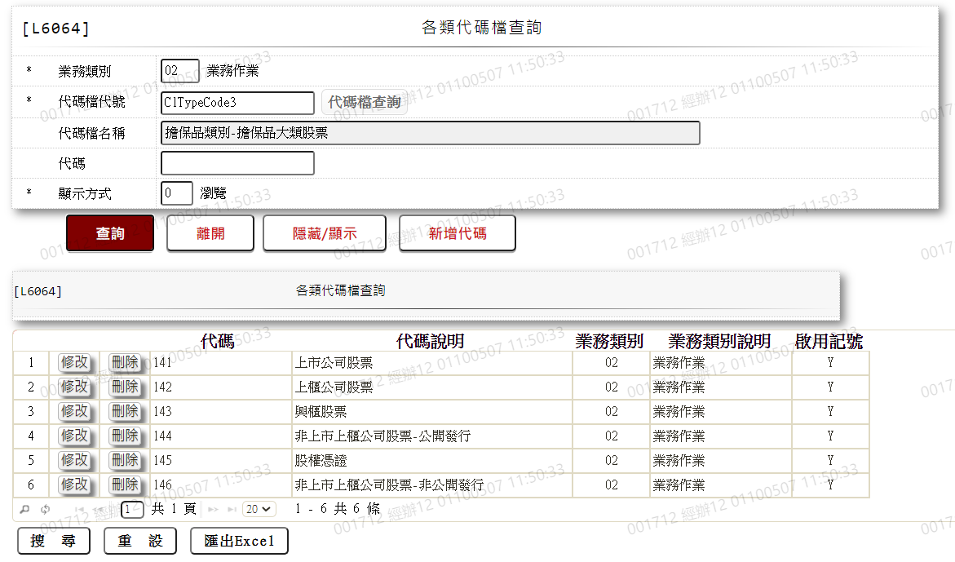

### L2914其他擔保品資料查詢 ***

* 功能說明

|  |  |
| --- | --- |
| 功能名稱 | 其他擔保品資料查詢 |
| 進入條件 | 1.查詢其他擔保品資料時  2.需由入口交易【L2038擔保品明細資料查詢】進入 |
| 基本流程 | 1.參考「作業流程.擔保品」 2.查詢[擔保品其他檔(ClOther)]  3.依據輸入查詢條件,輸出查詢資料  (1).[擔保品代號1(ClCode1)] = 輸入條件「擔保品代號  1」  (2).[擔保品代號2(ClCode2)] = 輸入條件「擔保品代號  2」  (3).[擔保品編號(ClNo)] = 輸入條件「擔保品編號」4.資料排序:  (1).無 |
| 選用流程 |  |
| 例外流程 |  |
| 執行後狀況 | 1.提供資料查詢輸出 |
| 特別需求 |  |
| 參考 |  |

* Table List:

|  |  |  |
| --- | --- | --- |
| 序號 | 名稱 | 說明 |
| 1 | ClMain | 擔保品主檔 |
| 2 | ClOther | 擔保品其他檔 |
| 3 | CdCity | 地區別代碼檔 |
| 4 | ClNoMap | 擔保品編號新舊對照檔 |
| 5 | ClOwnerRelation | 擔保品所有權人與授信戶關係檔 |

* UI畫面

輸入畫面：

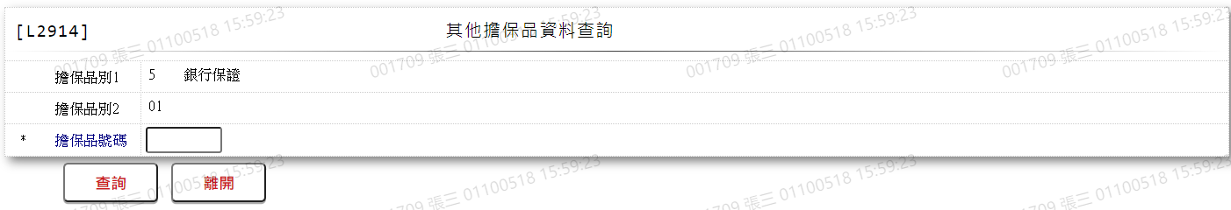

* 輸入畫面按鈕說明

|  |  |  |
| --- | --- | --- |
| 序號 | 按鈕名稱 | 功能說明 |
| 1 | 查詢 | 1.依據輸入條件查詢資料  <<檢查說明>>  2.檢核該[擔保品代號1(ClCode1)]、[擔保品代號2(ClCode2)]、[擔保品編號(ClNo)]是否存在[擔保品其他檔(ClOther)]，  不存在則顯示錯誤訊息" E0001:查詢資料不存在"  3.檢核該[擔保品代號1(ClCode1)]、[擔保品代號2(ClCode2)]、  [擔保品編號(ClNo)]是否存在[擔保品主檔(ClMain)]，  不存在則顯示錯誤訊息" E0001:查詢資料不存在"  <<成功處理說明>>  4.依查詢條件顯示查詢結果 |
| 2 | 離開 | 1.關閉此畫面 |
| 3 | 隱藏/顯示 | 1.查詢成功時顯示，供輸入條件切換隱藏及顯示 |

* 輸入畫面資料說明

|  |  |  |  |  |  |  |  |
| --- | --- | --- | --- | --- | --- | --- | --- |
| 序號 | 欄位 | 說明 | | | | | 處理邏輯及注意事項 |
| 欄位型態長度 | 預設值 | 選單內容 | 必填 | R/W |
| 1 | 擔保品代號1 |  | 5 |  |  | R |  |
| 2 | 擔保品代號2 |  | 01 |  |  | R |  |
| 3 | 擔保品編號 | 7 |  |  | V | W | 1.限輸入數字,檢核條件：不可為0/V(2) |

* 輸出畫面-擔保品類別(101,102,103,110,130,1E1)

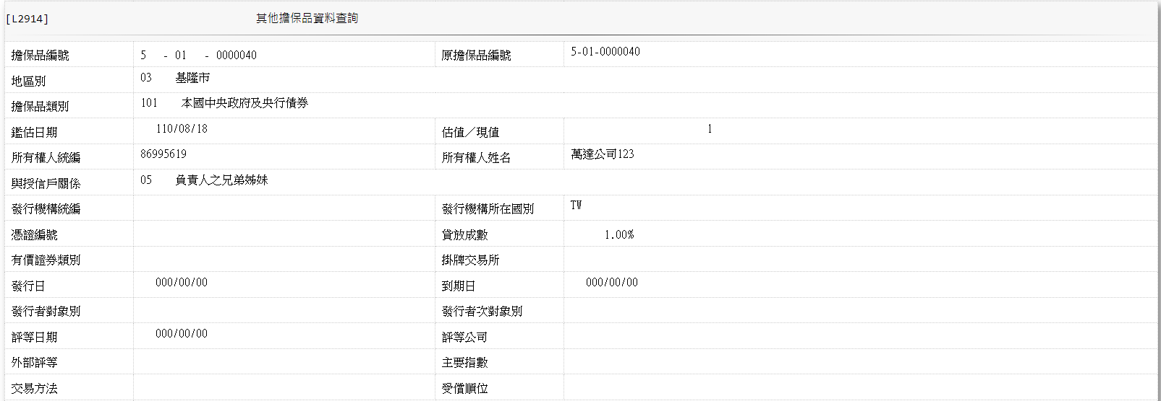

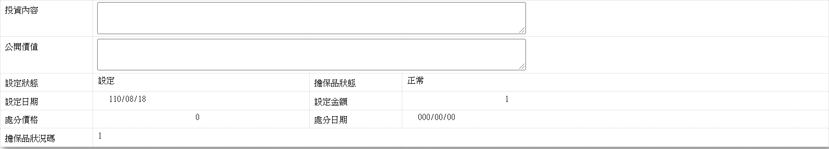

* 輸出畫面資料說明

| 序號 | 欄位型態 | 欄位名稱 | 資料來源 | 輸出/功能說明 |
| --- | --- | --- | --- | --- |
| 1 | 資料 | 擔保品編號 | ClOtherId.ClCode1  +ClOtherId.ClCode2  +ClOtherId.ClNo | 擔保品編號 |
| 2 | 資料 | 原擔保品編號 | ClNoMap.GdrId  +ClNoMap.GdrId2  +ClNoMap.GdrNum | 原擔保品編號 |
| 3 | 資料 | 地區別 | ClMain.CityCode  +CdCity.CityItem | 地區別 |
| 4 | 資料 | 擔保品類別 | ClMain.ClTypeCode | 擔保品類別 |
| 5 | 資料 | 鑑估日期 | ClMain.EvaDate | 鑑估日期(YYY/MM/DD) |
| 6 | 資料 | 估值／現值 | ClMain.EvaAmt | 估值／現值(金額加千分位) |
| 7 | 資料 | 所有權人統編 | CustMain.OwnerId | 所有權人統編 |
| 8 | 資料 | 所有權人姓名 | CustMain.OwnerName | 所有權人姓名 |
| 9 | 資料 | 與授信戶關係 | ClOwnerRelation.OwnerRelCode | 與授信戶關係 |
| 10 | 資料 | 發行機構統編 | ClOther.IssuingId | 發行機構統編 |
| 11 | 資料 | 發行機構所在國別 | ClOther.IssuingCounty | 發行機構所在國別 |
| 12 | 資料 | 憑證編號 | ClOther.DocNo | 憑證編號 |
| 13 | 資料 | 貸放成數 | ClOther.LoanToValue | 貸放成數 |
| 14 | 資料 | 有價證券類別 | ClOther.SecuritiesType | 有價證券類別 |
| 15 | 資料 | 掛牌交易所 | ClOther.Listed | 掛牌交易所 |
| 16 | 資料 | 發行日 | ClOther.OfferingDate | 發行日(YYY/MM/DD) |
| 17 | 資料 | 到期日 | ClOther.ExpirationDate | 到期日(YYY/MM/DD) |
| 18 | 資料 | 發行者對象別 | ClOther.TargetIssuer | 發行者對象別 |
| 19 | 資料 | 發行者次對象別 | ClOther.SubTargetIssuer | 發行者次對象別 |
| 20 | 資料 | 評等日期 | ClOther.CreditDate | 評等日期(YYY/MM/DD) |
| 21 | 資料 | 評等公司 | ClOther.Credit | 評等公司 |
| 22 | 資料 | 外部評等 | ClOther.ExternalCredit | 外部評等 |
| 23 | 資料 | 主要指數 | ClOther.Index | 主要指數 |
| 24 | 資料 | 交易方法 | ClOther.TradingMethod | 交易方法 |
| 25 | 資料 | 受償順位 | ClOther.Compensation | 受償順位 |
| 26 | 資料 | 投資內容 | ClOther.Investment | 投資內容 |
| 27 | 資料 | 公開價值 | ClOther.PublicValue | 公開價值 |
| 28 | 資料 | 設定狀態 | ClOther.SettingStat | 設定狀態 |
| 29 | 資料 | 擔保品狀態 | ClOther.ClStat | 擔保品狀態 |
| 30 | 資料 | 設定日期 | ClOther.SettingDate | 設定日期(YYY/MM/DD) |
| 31 | 資料 | 設定金額 | ClOther.SettingAmt | 設定金額(金額加千分位) |
| 32 | 資料 | 處分價格 | ClMain.DispPrice | 處分價格(金額加千分位) |
| 33 | 資料 | 處分日期 | ClMain.DispDate | 處分日期(YYY/MM/DD) |
| 34 | 資料 | 擔保品狀況碼 | ClMain.ClStatus | 擔保品狀況碼 |

* 輸出畫面-擔保品類別(104,160,180,190,1D0,1X0)

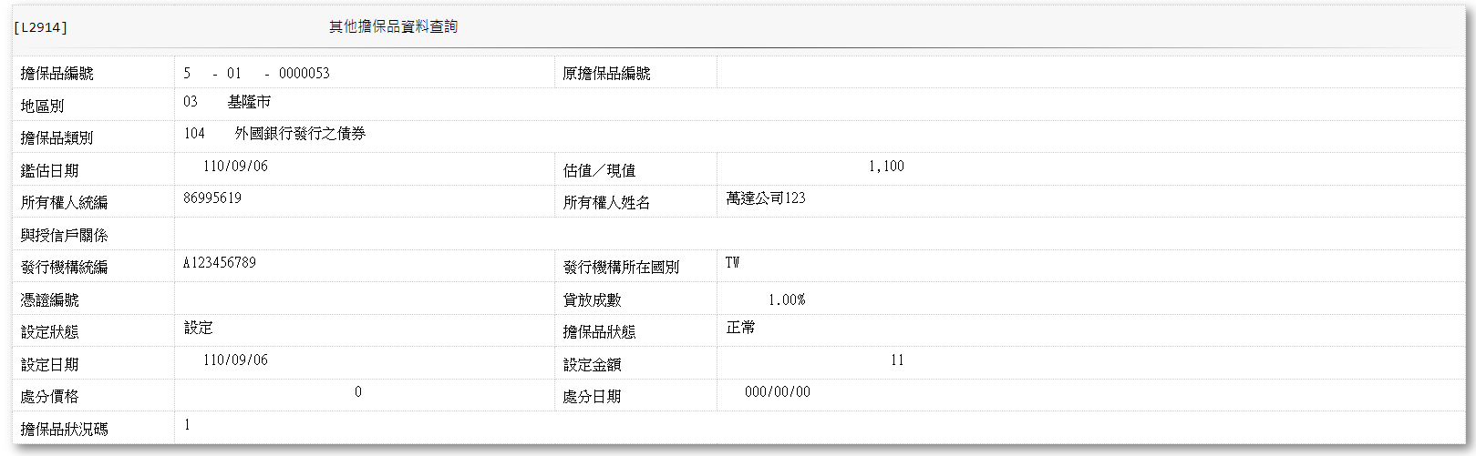

* 輸出畫面資料說明

|  |  |  |  |  |
| --- | --- | --- | --- | --- |
| 序號 | 欄位型態 | 欄位名稱 | 資料來源 | 輸出/功能說明 |
| 1 | 資料 | 擔保品編號 | ClOtherId.ClCode1  +ClOtherId.ClCode2  +ClOtherId.ClNo | 擔保品編號 |
| 2 | 資料 | 原擔保品編號 | ClNoMap.GdrId  +ClNoMap.GdrId2  +ClNoMap.GdrNum | 原擔保品編號 |
| 3 | 資料 | 地區別 | ClMain.CityCode  +CdCity.CityItem | 地區別 |
| 4 | 資料 | 擔保品類別 | ClMain.ClTypeCode | 擔保品類別 |
| 5 | 資料 | 鑑估日期 | ClMain.EvaDate | 鑑估日期(YYY/MM/DD) |
| 6 | 資料 | 估值／現值 | ClMain.EvaAmt | 估值／現值(金額加千分位) |
| 7 | 資料 | 所有權人統編 | CustMain.CustId | 所有權人統編 |
| 8 | 資料 | 所有權人姓名 | CustMain.CustName | 所有權人姓名 |
| 9 | 資料 | 與授信戶關係 | ClOwnerRelation.OwnerRelCode | 與授信戶關係 |
| 10 | 資料 | 發行機構統編 | ClOther.IssuingId | 發行機構統編 |
| 11 | 資料 | 發行機構所在國別 | ClOther.IssuingCounty | 發行機構所在國別 |
| 12 | 資料 | 憑證編號 | ClOther.DocNo | 憑證編號 |
| 13 | 資料 | 貸放成數 | ClOther.LoanToValue | 貸放成數 |
| 14 | 資料 | 設定狀態 | ClOther.SettingStat | 設定狀態 |
| 15 | 資料 | 擔保品狀態 | ClOther.ClStat | 擔保品狀態 |
| 16 | 資料 | 設定日期 | ClOther.SettingDate | 設定日期(YYY/MM/DD) |
| 17 | 資料 | 設定金額 | ClOther.SettingAmt | 設定金額(金額加千分位) |
| 18 | 資料 | 處分價格 | ClMain.DispPrice | 處分價格(金額加千分位) |
| 19 | 資料 | 處分日期 | ClMain.DispDate | 處分日期(YYY/MM/DD) |
| 20 | 資料 | 擔保品狀況碼 | ClMain.ClStatus | 擔保品狀況碼 |

* 輸出畫面-擔保品類別(998,999)

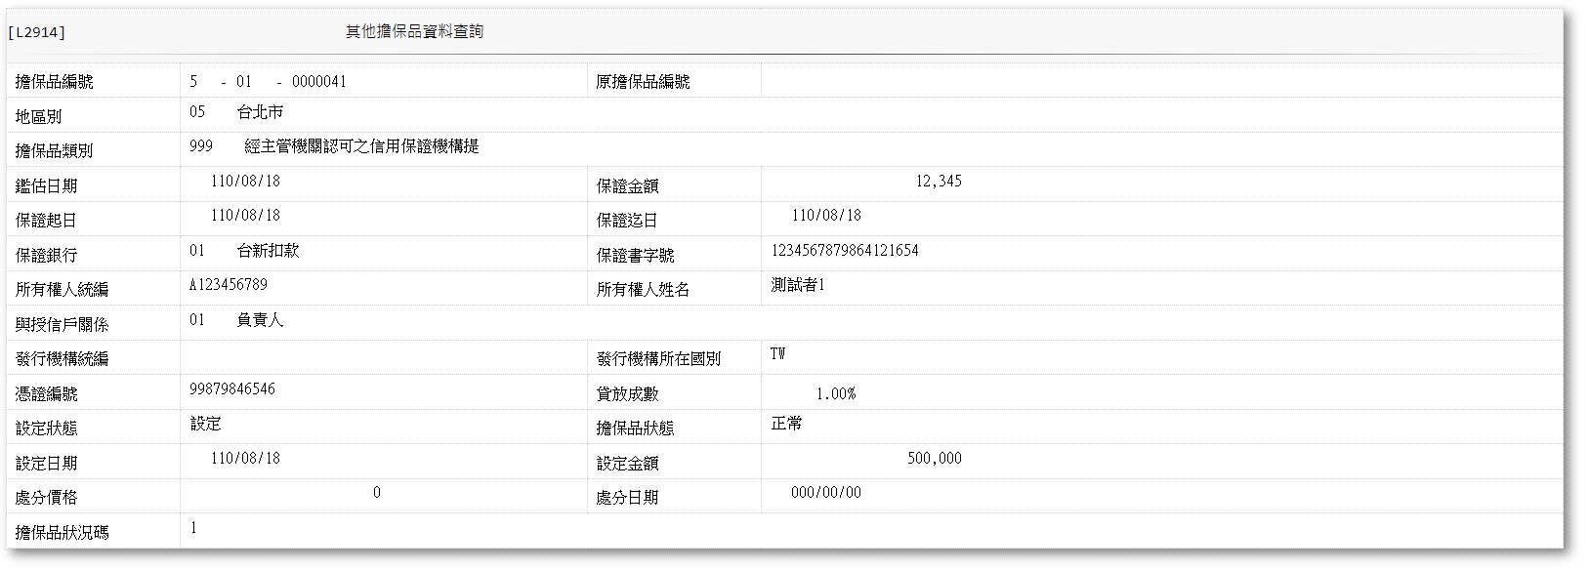

* 輸出畫面資料說明

|  |  |  |  |  |
| --- | --- | --- | --- | --- |
| 序號 | 欄位型態 | 欄位名稱 | 資料來源 | 輸出/功能說明 |
| 1 | 資料 | 擔保品編號 | ClOtherId.ClCode1  +ClOtherId.ClCode2  +ClOtherId.ClNo | 擔保品編號 |
| 2 | 資料 | 原擔保品編號 | ClNoMap.GdrId  +ClNoMap.GdrId2  +ClNoMap.GdrNum | 原擔保品編號 |
| 3 | 資料 | 地區別 | ClMain.CityCode  +CdCity.CityItem | 地區別 |
| 4 | 資料 | 擔保品類別 | ClMain.ClTypeCode | 擔保品類別 |
| 5 | 資料 | 鑑估日期 | ClMain.EvaDate | 鑑估日期(YYY/MM/DD) |
| 6 | 資料 | 保證金額 | ClMain.EvaAmt | 保證金額(金額加千分位) |
| 7 | 資料 | 保證起日 | ClOther.PledgeStartDate | 保證起日(YYY/MM/DD) |
| 8 | 資料 | 保證迄日 | ClOther.PledgeEndDate | 保證迄日(YYY/MM/DD) |
| 9 | 資料 | 保證銀行 | ClOther.PledgeBankCode | 保證銀行 |
| 10 | 資料 | 保證書字號 | ClOther.PledgeNO | 保證書字號 |
| 11 | 資料 | 所有權人統編 | CustMain.CustId | 所有權人統編 |
| 12 | 資料 | 所有權人姓名 | CustMain.CustName | 所有權人姓名 |
| 13 | 資料 | 發行機構統編 | ClOther.IssuingId | 發行機構統編 |
| 14 | 資料 | 發行機構所在國別 | ClOther.IssuingCounty | 發行機構所在國別 |
| 15 | 資料 | 憑證編號 | ClOther.DocNo | 憑證編號 |
| 16 | 資料 | 貸放成數 | ClOther.LoanToValue | 貸放成數 |
| 17 | 資料 | 設定狀態 | ClOther.SettingStat | 設定狀態 |
| 18 | 資料 | 擔保品狀態 | ClOther.ClStat | 擔保品狀態 |
| 19 | 資料 | 設定日期 | ClOther.SettingDate | 設定日期(YYY/MM/DD) |
| 20 | 資料 | 設定金額 | ClOther.SettingAmt | 設定金額(金額加千分位) |
| 21 | 資料 | 處分價格 | ClMain.DispPrice | 處分價格(金額加千分位) |
| 22 | 資料 | 處分日期 | ClMain.DispDate | 處分日期(YYY/MM/DD) |
| 23 | 資料 | 擔保品狀況碼 | ClMain.ClStatus | 擔保品狀況碼 |

### L2915不動產建物資料查詢 ***

* 功能說明

|  |  |
| --- | --- |
| 功能名稱 | 不動產建物資料查詢 |
| 進入條件 | 1.查詢不動產建物資料時  2.需由【L2911不動產擔保品資料查詢】進入 |
| 基本流程 | 1.參考「作業流程.擔保品」流程  2.查詢擔保品不動產建物檔(ClBuilding) |
| 選用流程 |  |
| 例外流程 |  |
| 執行後狀況 |  |
| 特別需求 |  |
| 參考 |  |

* Table List:

|  |  |  |
| --- | --- | --- |
| 序號 | 名稱 | 說明 |
| 1 | ClMain | 擔保品主檔 |
| 2 | ClBuilding | 擔保品不動產建物檔 |
| 3 | ClBuildingPublic | 擔保品-建物公設建號檔 |
| 4 | ClParking | 擔保品-車位資料檔 |
| 5 | ClBuildingOwner | 擔保品-建物所有權人檔 |
| 6 | ClBuildingReason | 擔保品-建物修改原因檔 |

輸入畫面：

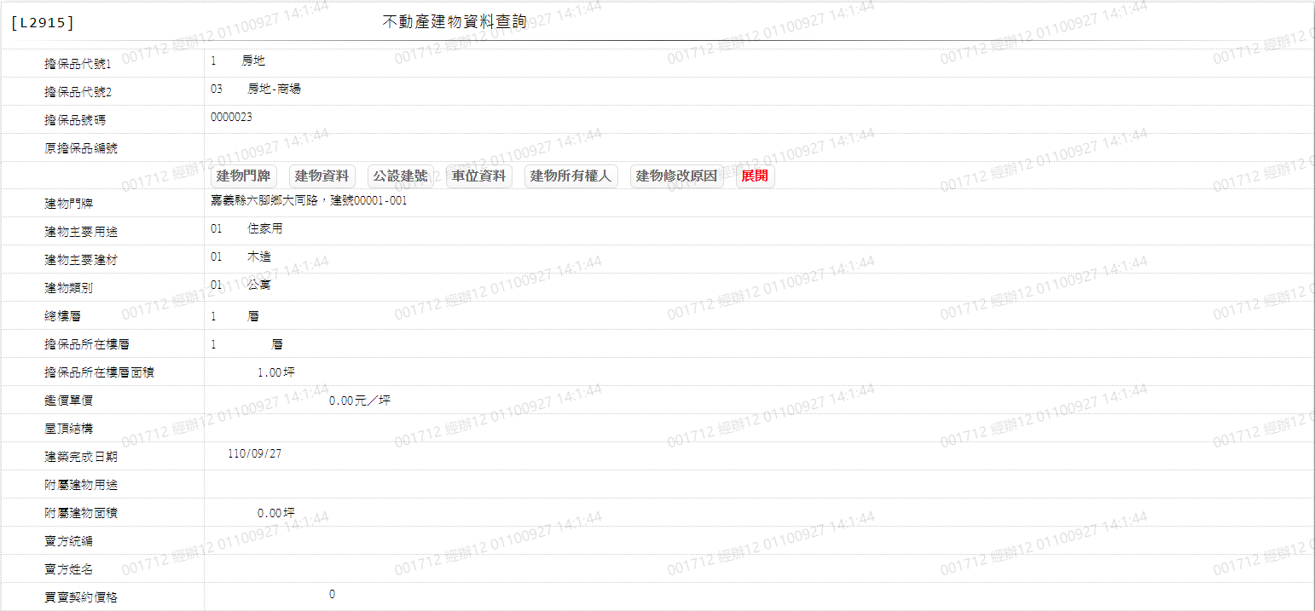

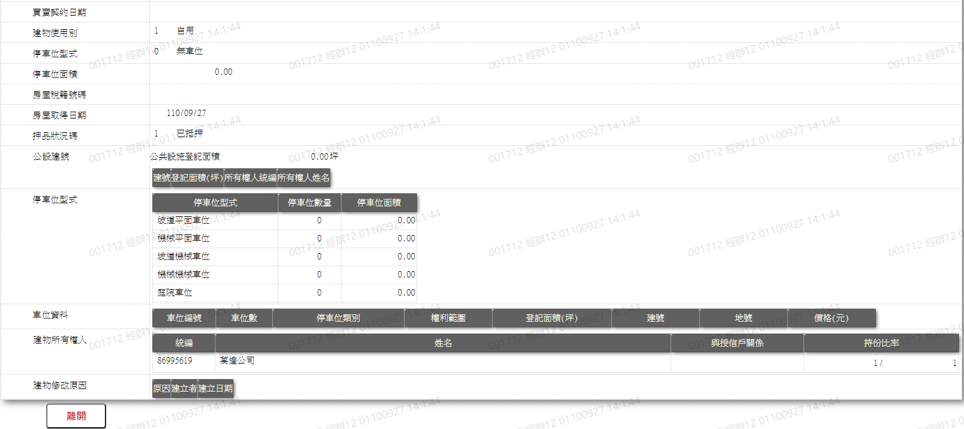

* 輸入畫面資料說明

|  |  |  |  |  |  |  |  |
| --- | --- | --- | --- | --- | --- | --- | --- |
| 序號 | 欄位 | 說明 | | | | | 處理邏輯及注意事項 |
| 資料長度 | 預設值 | 選單內容 | 必填 | R/W |
| 1 | 擔保品代號1 |  |  |  |  | R | 1. 由L2911帶入值 |
| 2 | 擔保品代號2 |  |  |  |  | R | 1. 由L2911帶入值 |
| 3 | 擔保品號碼 |  |  |  |  | R | 1. 由L2911帶入值 |
| 4 | 原擔保品編號 |  |  |  |  | R | 1.ClNoMap.GdrId1+ClNoMap.GdrId2  + ClNoMap.GdrNum+ClNoMap.LgtSeq |
| 5 | 建物門牌 |  |  |  |  | R | 1.依擔保品代號1-擔保品代號2-擔保品號碼自動顯示不必輸入  2.ClBuilding.BdLocation |
| 6 | 建物主要用途 |  |  |  |  | R | 1.依擔保品代號1-擔保品代號2-擔保品號碼自動顯示不必輸入  2.ClBuilding.BdMainUseCode |
| 7 | 建物主要建材 |  |  |  |  | R | 1.依擔保品代號1-擔保品代號2-擔保品號碼自動顯示不必輸入  2.ClBuilding.BdMtrlCode |
| 8 | 建物類別 |  |  |  |  | R | 1.依擔保品代號1-擔保品代號2-擔保品號碼自動顯示不必輸入  2.ClBuilding.BdTypeCode |
| 9 | 總樓層 |  |  |  |  | R | 1.依擔保品代號1-擔保品代號2-擔保品號碼自動顯示不必輸入  2.ClBuilding.TotalFloor |
| 10 | 擔保品所在樓層 |  |  |  |  | R | 1.依擔保品代號1-擔保品代號2-擔保品號碼自動顯示不必輸入  2.ClBuilding.FloorNo |
| 11 | 擔保品所在樓層面積 |  |  |  |  | R | 1.依擔保品代號1-擔保品代號2-擔保品號碼自動顯示不必輸入  2.ClBuilding.FloorArea |
| 12 | 鑑價單價/坪 |  |  |  |  | R | 1.依擔保品代號1-擔保品代號2-擔保品號碼自動顯示不必輸入  2.ClBuilding.EvaUnitPrice |
| 13 | 屋頂結構 |  |  |  |  | R | 1.依擔保品代號1-擔保品代號2-擔保品號碼自動顯示不必輸入  2.ClBuilding.RoofStructureCode |
| 14 | 建築完成日期 |  |  |  |  | R | 1.依擔保品代號1-擔保品代號2-擔保品號碼自動顯示不必輸入  2.ClBuilding.BdDate |
| 15 | 附屬建物用途 |  |  |  |  | R | 1.依擔保品代號1-擔保品代號2-擔保品號碼自動顯示不必輸入  2.ClBuilding.BdSubUsageCode |
| 16 | 附屬建物面積 |  |  |  |  | R | 1.依擔保品代號1-擔保品代號2-擔保品號碼自動顯示不必輸入  2.ClBuilding.BdSubArea |
| 17 | 賣方統編 |  |  |  |  | R | 1.依擔保品代號1-擔保品代號2-擔保品號碼自動顯示不必輸入  2.ClBuilding.SellerId |
| 18 | 賣方姓名 |  |  |  |  | R | 1.依擔保品代號1-擔保品代號2-擔保品號碼自動顯示不必輸入  2.ClBuilding.SellerName |
| 19 | 買賣契約價格 |  |  |  |  | R | 1.依擔保品代號1-擔保品代號2-擔保品號碼自動顯示不必輸入  2.ClBuilding.ContractPrice |
| 20 | 買賣契約日期 |  |  |  |  | R | 1.依擔保品代號1-擔保品代號2-擔保品號碼自動顯示不必輸入  2.ClBuilding.ContractDate |
| 21 | 建物使用別 |  |  |  |  | R | 1.依擔保品代號1-擔保品代號2-擔保品號碼自動顯示不必輸入  2.ClBuilding.BdUsageCode |
| 22 | 停車位型式 |  |  |  |  | R | 1.依擔保品代號1-擔保品代號2-擔保品號碼自動顯示不必輸入  2.ClBuilding.ParkingTypeCode |
| 23 | 停車位面積 |  |  |  |  | R | 1.依擔保品代號1-擔保品代號2-擔保品號碼自動顯示不必輸入  2.ClBuilding.ParkingArea |
| 24 | 房屋稅籍號碼 |  |  |  |  | R | 1.依擔保品代號1-擔保品代號2-擔保品號碼自動顯示不必輸入  2.ClBuilding.HouseTaxNo |
| 25 | 房屋取得日期 |  |  |  |  | R | 1.依擔保品代號1-擔保品代號2-擔保品號碼自動顯示不必輸入  2.ClBuilding.HouseBuyDate |
| 26 | 押品狀況碼 |  |  |  |  | R | 1.依擔保品代號1-擔保品代號2-擔保品號碼自動顯示不必輸入  2.ClMain.ClStatus |
| 公設建號 | | |  |  |  |  |  |
| 27 | 公設-公共設施登記面積 |  |  |  |  | R | 1. 公設-登記面積加總 |
| 28 | 公設-建號 |  |  |  |  | R | 1.依擔保品代號1-擔保品代號2-擔保品號碼自動顯示不必輸入  2.ClBuildingPublic.PublicBdNo1+ ClBuildingPublic.PublicBdNo2 |
| 29 | 公設-登記面積(坪) |  |  |  |  | R | 1.依擔保品代號1-擔保品代號2-擔保品號碼自動顯示不必輸入  2.ClBuildingPublic.Area |
| 30 | 公設-所有權人統編 |  |  |  |  | R | 1.依擔保品代號1-擔保品代號2-擔保品號碼自動顯示不必輸入  2.ClBuildingPublic.OwnerId |
| 31 | 公設-所有權人姓名 |  |  |  |  | R | 1.依擔保品代號1-擔保品代號2-擔保品號碼自動顯示不必輸入  2.ClBuildingPublic.OwnerName |
| 停車位型式5種 | | | | | | | |
| 32 | 停車位型式 |  |  |  |  | R | 1.依擔保品代號1-擔保品代號2-擔保品號碼自動顯示不必輸入  2.ClParkingType.ParkingTypeCode |
| 33 | 停車位數量 |  |  |  |  | R | 1.依擔保品代號1-擔保品代號2-擔保品號碼自動顯示不必輸入  2.ClParkingType.ParkingQty |
| 34 | 停車位面積 |  |  |  |  | R | 1.依擔保品代號1-擔保品代號2-擔保品號碼自動顯示不必輸入  2.ClParkingType.ParkingArea |
| 車位資料 | | |  |  |  |  |  |
| 35 | 車位-車位編號 |  |  |  |  | R | 1.依擔保品代號1-擔保品代號2-擔保品號碼自動顯示不必輸入  2.ClParking.ParkingNo |
| 36 | 車位-車位數 |  |  |  |  | R | 1.依擔保品代號1-擔保品代號2-擔保品號碼自動顯示不必輸入  2.ClParking.ParkingQty |
| 37 | 車位-停車位類別 |  |  |  |  | R | 1.依擔保品代號1-擔保品代號2-擔保品號碼自動顯示不必輸入  2.ClParking.ParkingTypeCode |
| 38 | 權力範圍 |  |  |  |  | R | 1.依擔保品代號1-擔保品代號2-擔保品號碼自動顯示不必輸入  2.ClParking.ParkingOwnerPart+ ClParking.ParkingOwnerTotal |
| 39 | 車位-登記面積(坪) |  |  |  |  | R | 1.依擔保品代號1-擔保品代號2-擔保品號碼自動顯示不必輸入  2.ClParking. ParkingArea |
| 40 | 車位-建號 |  |  |  |  | R | 1.依擔保品代號1-擔保品代號2-擔保品號碼自動顯示不必輸入  2.ClParking.ParkingBdNo1+ ClParking.ParkingBdNo2 |
| 41 | 車位-地號 |  |  |  |  | R | 1.依擔保品代號1-擔保品代號2-擔保品號碼自動顯示不必輸入  2.ClParking.ParkingLandNo1+ ClParking.ParkingLandNo2 |
| 42 | 車位-價格(元) |  |  |  |  | R | 1.依擔保品代號1-擔保品代號2-擔保品號碼自動顯示不必輸入  2.ClParking.Amount |
| 建物所有權人 | | |  |  |  |  |  |
| 43 | 建築物所有權人-統編 |  |  |  |  | R | 1.依擔保品代號1-擔保品代號2-擔保品號碼自動顯示不必輸入  2.CustMain.CustId |
| 44 | 建築物所有權人-姓名 |  |  |  |  | R | 1.依擔保品代號1-擔保品代號2-擔保品號碼自動顯示不必輸入  2.CustMain.CustName |
| 45 | 建築物所有權人-與授信戶關係 |  |  |  |  | R | 1.依擔保品代號1-擔保品代號2-擔保品號碼自動顯示不必輸入  2.ClBuildingOwner.OwnerRelCode |
| 46 | 建築物所有權人-持份比率1 |  |  |  |  | R | 1.依擔保品代號1-擔保品代號2-擔保品號碼自動顯示不必輸入  2.ClBuildingOwner.OwnerPart |
| 46-1 | 建築物所有權人-持份比率2 |  |  |  |  | R | 1.依擔保品代號1-擔保品代號2-擔保品號碼自動顯示不必輸入  2.ClBuildingOwner.OwnerTotal |
| 建物修改原因 | | |  |  |  |  |  |
| 47 | 建物修改原因 |  |  |  |  | R | 1.依擔保品代號1-擔保品代號2-擔保品號碼自動顯示不必輸入  2.ClBuildingReason.Reason |
| 48 | 建物修改原因-建立者 |  |  |  |  | R | 1.依擔保品代號1-擔保品代號2-擔保品號碼自動顯示不必輸入  2.ClBuildingReason.OtherReason |
| 49 | 建物修改原因-建立日期 |  |  |  |  | R | 1.依擔保品代號1-擔保品代號2-擔保品號碼自動顯示不必輸入  2.ClBuildingReason.CreateEmpNo |

### L2916不動產土地資料查詢 ***

* 功能說明

|  |  |
| --- | --- |
| 功能名稱 | L2916不動產土地資料查詢 |
| 進入條件 | 1.查詢不動產土地資料查詢時  2.需由入口交易【L2911不動產擔保品資料查詢】進入 |
| 基本流程 | 1.參考「作業流程.擔保品」  2.查詢擔保品不動產土地檔(ClLand) |
| 選用流程 |  |
| 例外流程 |  |
| 執行後狀況 |  |
| 特別需求 |  |
| 參考 |  |

* Table List:

|  |  |  |
| --- | --- | --- |
| 序號 | 名稱 | 說明 |
| 1 | ClMain | 擔保品主檔 |
| 2 | ClLand | 擔保品不動產土地檔 |
| 3 | ClLandOwner | 擔保品-土地所有權人檔 |
| 4 | ClLandReason | 擔保品-土地修改原因檔 |

* UI畫面-查詢

輸入畫面：

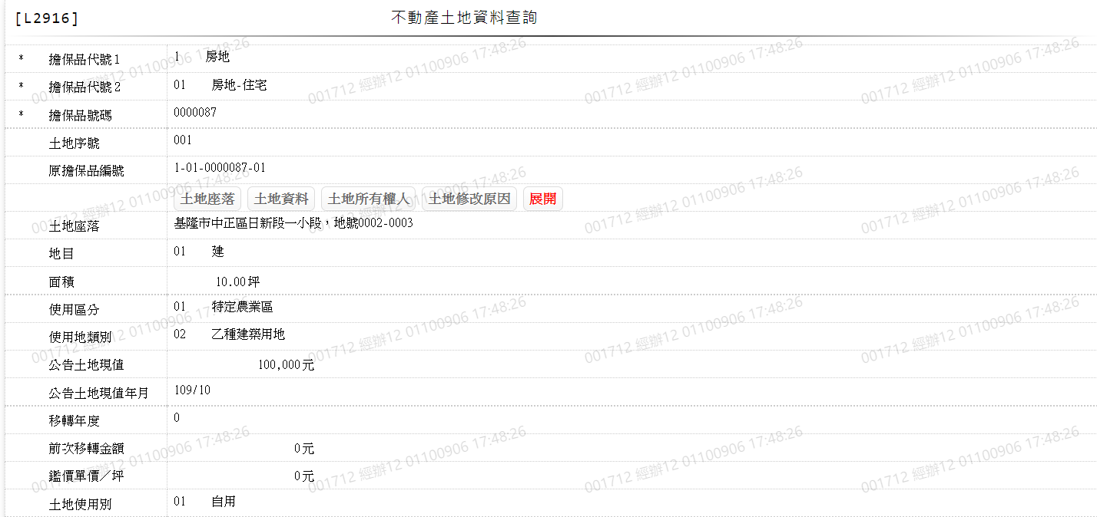

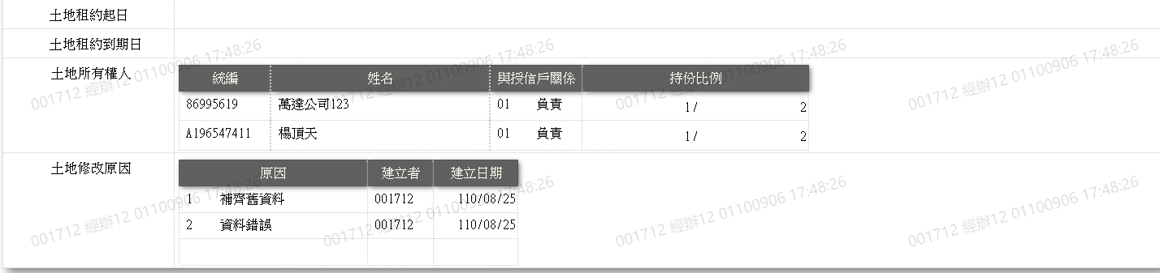

* 輸入畫面資料說明

|  |  |  |  |  |  |  |  |
| --- | --- | --- | --- | --- | --- | --- | --- |
| 序號 | 欄位 | 說明 | | | | | 處理邏輯及注意事項 |
| 資料長度 | 預設值 | 選單內容 | 必填 | R/W |
| 1 | 擔保品代號１ |  |  |  |  | R | 1.由L2911帶入值  2.ClLand.ClCode1 |
| 2 | 擔保品代號２ |  |  |  |  | R | 1.由L2911帶入值  2.ClLand.ClCode2 |
| 3 | 擔保品號碼 |  |  |  |  | R | 1.由L2911帶入值  2.ClLand.ClNo |
| 4 | 土地序號 |  |  |  |  | R | 1.由L2911帶入值  2.ClLand.LandSeq |
| 5 | 原擔保品編號 |  |  |  |  | R | 1.依擔保品代號1-擔保品代號2-擔保品號碼-土地序號自動顯示不必輸入  2.ClNoMap.GdrId1+ClNoMap.GdrId2  + ClNoMap.GdrNum+ClNoMap.LgtSeq |
| 頁簽-土地座落 | | | | | | | |
| 6 | 土地座落 |  |  |  |  | R | 1.依擔保品代號1-擔保品代號2-擔保品號碼-土地序號自動顯示不必輸入  2.ClLand.LandLocation |
| 頁簽-土地資料 | | | | | | | |
| 7 | 地目 |  |  |  |  | R | 1.依擔保品代號1-擔保品代號2-擔保品號碼-土地序號自動顯示不必輸入  2.ClLand.LandCode |
| 8 | 面積 |  |  |  |  | R | 1.依擔保品代號1-擔保品代號2-擔保品號碼-土地序號自動顯示不必輸入  2.ClLand.Area |
| 9 | 使用區分 |  |  |  |  | R | 1.依擔保品代號1-擔保品代號2-擔保品號碼-土地序號自動顯示不必輸入  2.ClLand.LandZoningCode |
| 10 | 使用地類別 |  |  |  |  | R | 1.依擔保品代號1-擔保品代號2-擔保品號碼-土地序號自動顯示不必輸入  2.ClLand.LandUsageType |
| 11 | 公告土地現值 |  |  |  |  | R | 1.依擔保品代號1-擔保品代號2-擔保品號碼-土地序號自動顯示不必輸入  2.ClLand.PostedLandValue |
| 12 | 公告土地現值年月 |  |  |  |  | R | 1.依擔保品代號1-擔保品代號2-擔保品號碼-土地序號自動顯示不必輸入  2.ClLand.PostedLandValueYearMonth |
| 13 | 移轉年度 |  |  |  |  | R | 1.依擔保品代號1-擔保品代號2-擔保品號碼-土地序號自動顯示不必輸入  2.ClLand.TransferedYear |
| 14 | 前次移轉金額 |  |  |  |  | R | 1.依擔保品代號1-擔保品代號2-擔保品號碼-土地序號自動顯示不必輸入  2.ClLand.LastTransferedAmt |
| 15 | 鑑價單價／坪 |  |  |  |  | R | 1.依擔保品代號1-擔保品代號2-擔保品號碼-土地序號自動顯示不必輸入  2.ClLand.EvaUnitPrice |
| 16 | 土地使用別 |  |  |  |  | R | 1.依擔保品代號1-擔保品代號2-擔保品號碼-土地序號自動顯示不必輸入  2. ClLand.LandUsageCode |
| 17 | 土地租約起日 |  |  |  |  | R | 1.依擔保品代號1-擔保品代號2-擔保品號碼-土地序號自動顯示不必輸入  2.ClLand.LandRentStartDate |
| 18 | 土地租約到期日 |  |  |  |  | R | 1.依擔保品代號1-擔保品代號2-擔保品號碼-土地序號自動顯示不必輸入  2.ClLand.LandRentEndDate |
| 頁簽-土地所有權人(多筆式查詢) | | | | | | | |
| 19 | 統編 |  |  |  |  | R | 1.依擔保品代號1-擔保品代號2-擔保品號碼-土地序號自動顯示不必輸入  2.CustMain.CustId |
| 20 | 姓名 |  |  |  |  | R | 1.依擔保品代號1-擔保品代號2-擔保品號碼-土地序號自動顯示不必輸入  2.CustMain.CustName |
| 21 | 與授信戶關係 |  |  |  |  | R | 1.依擔保品代號1-擔保品代號2-擔保品號碼-土地序號自動顯示不必輸入  2.ClLandOwner.OwnerRelCode |
| 22 | 持股比例1 |  |  |  |  | R | 1.依擔保品代號1-擔保品代號2-擔保品號碼-土地序號自動顯示不必輸入  2.ClLandOwner.OwnerPart |
| 22-1 | 持股比例2 |  |  |  |  | R | 1.依擔保品代號1-擔保品代號2-擔保品號碼-土地序號自動顯示不必輸入  2.ClLandOwner.OwnerTotal |
| 頁簽-土地修改原因 | |  |  |  |  |  |  |
| 23 | 原因 |  |  |  |  | R | 1.依擔保品代號1-擔保品代號2-擔保品號碼-土地序號自動顯示不必輸入  2. ClLandReason.Reason+ ClLandReason.OtherReason |
| 24 | 建立者 |  |  |  |  | R | 1.依擔保品代號1-擔保品代號2-擔保品號碼-土地序號自動顯示不必輸入  2.ClLandReason.CreateEmpNo |
| 25 | 建立日期 |  |  |  |  | R | 1.依擔保品代號1-擔保品代號2-擔保品號碼-土地序號自動顯示不必輸入  2.ClLandReason.CreateDate |

### L2918擔保品他項權利查詢 ***

* 功能說明

|  |  |
| --- | --- |
| 功能名稱 | 擔保品他項權利查詢 |
| 進入條件 | 查詢或異動擔保品他項權利資料時 |
| 基本流程 | 1.參考「工作流程.擔保品」流程  2.依據輸入查詢條件,輸出查詢資料  (1).[擔保品代號1(ClMain.ClCode1)] = 輸入條件「擔保品代號1」  (2).[擔保品代號2(ClMain.ClCode2)] = 輸入條件「擔保品代號2」  (3).[擔保品編號(ClMain.ClNo)] = 輸入條件「擔保品編號」  3.資料排序:  (1).[擔保品代號1(Clcode1)]由小至大排序  (2).[擔保品代號2(ClCode2)]由小至大排序  (3).[擔保品編號(ClNo)]由小至大排序  (4).[他項權利序號(Seq)]由小至大排序 |
| 選用流程 |  |
| 例外流程 |  |
| 執行後狀況 | 1.提供資料查詢輸出 |
| 特別需求 |  |
| 參考 |  |

* Table List:

|  |  |  |
| --- | --- | --- |
| 序號 | 名稱 | 說明 |
| 1 | ClOtherRights | 擔保品他項權利檔 |

* UI畫面

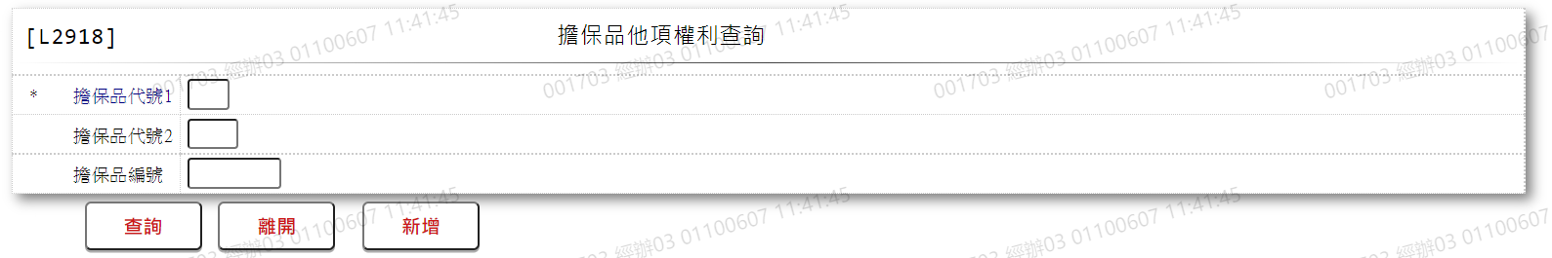

* 輸入畫面按鈕說明

|  |  |  |
| --- | --- | --- |
| 序號 | 按鈕名稱 | 功能說明 |
| 1 | 查詢 | <<檢查說明>>  1.依查詢條件,無符合資料時,顯示錯誤訊息" E2003:查無資料(不存在於擔保品他項權利檔)"  <<成功處理說明>>  依查詢條件顯示查詢結果 |
| 2 | 離開 | 1.關閉此畫面 |
| 3 | 隱藏/顯示 | 1.查詢成功時顯示，供輸入條件切換隱藏及顯示 |
| 4 | 新增 | 1.連結至【L2418他項權利資料登錄】，供新增商品參數資料 |

* 輸入畫面資料說明

|  |  |  |  |  |  |  |  |
| --- | --- | --- | --- | --- | --- | --- | --- |
| 序號 | 欄位 | 說明 | | | | | 處理邏輯及注意事項 |
| 資料長度 | 預設值 | 選單內容 | 必填 | R/W |
| 1 | 擔保品代號1 | 1 |  | 下拉選單依據CdCode的DefCode=CdCode.ClCode1限[啟用記號(Enable)]=[Y.啟用][選單1] | V | W | 1.限輸入代碼,檢核條件:依選單/V(H) |
| 2 | 擔保品代號2 | 2 |  | 依據[擔保品代號1(ClCode1)]顯示不同選單 |  | W | 1.自行輸入代碼,有值時,檢核條件:依選單/V(H)  2.輸入0時,為查全部 |
|  | [擔保品代號1(ClCode1)]=[1.房地] 下拉選單依據CdCode的DefCode=CdCode.ClCode21限[啟用記號(Enable)]=[Y.啟用][選單2]  [擔保品代號1(ClCode1)]=[2.土地] 下拉選單依據CdCode的DefCode=CdCode.ClCode22限[啟用記號(Enable)]=[Y.啟用][選單3]  [擔保品代號1(ClCode1)]=[3.股票] 下拉選單依據CdCode的DefCode=CdCode.ClCode23限[啟用記號(Enable)]=[Y.啟用][選單4]  [擔保品代號1(ClCode1)]=[4.其他有價證券] 下拉選單依據CdCode的DefCode=CdCode.ClCode24限[啟用記號(Enable)]=[Y.啟用][選單5]  [擔保品代號1(ClCode1)]=[5.銀行保證] 下拉選單依據CdCode的DefCode=CdCode.ClCode25限[啟用記號(Enable)]=[Y.啟用][選單6]  [擔保品代號1(ClCode1)]=[9.動產] 下拉選單依據CdCode的DefCode=CdCode.ClCode29限[啟用記號(Enable)]=[Y.啟用][選單7] | | | | | | |
| 3 | 擔保品編號 | 7 |  |  |  | W | 1.自行輸入數字  2.輸入0時,為查全部 |

* 輸出畫面:

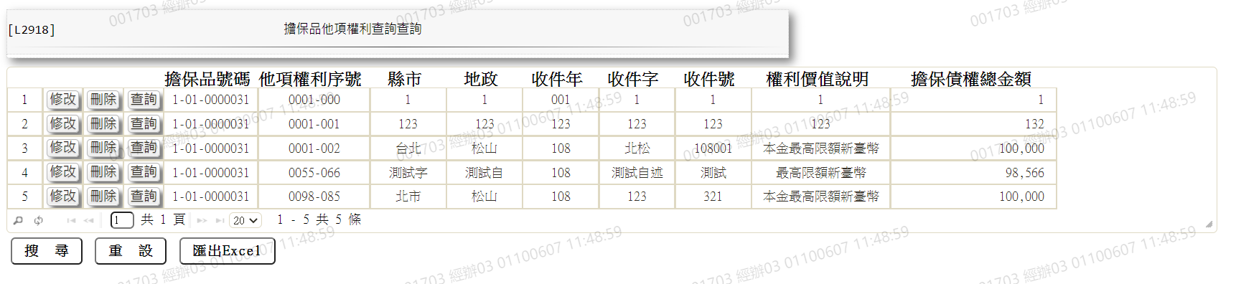

* 輸出畫面資料說明

| 序號 | 欄位型態 | 欄位名稱 | 資料來源 | 輸出/功能說明 |
| --- | --- | --- | --- | --- |
| 1 | 按鈕 | 修改 |  | 1.修改當筆他項權利資料,連結至【L2418他項權利資料登錄】，供修改他項權利資料 |
| 2 | 按鈕 | 刪除 |  | 1.刪除當筆他項權利資料,連結至【L2418他項權利資料登錄】，供刪除他項權利資料 |
| 3 | 按鈕 | 查詢 |  | 1.查詢當筆他項權利資料,連結至【L2418他項權利資料登錄】，供查詢他項權利資料 |
| 4 | 資料 | 擔保品號碼 | ClOtherRights.ClCode1+ ClOtherRights.ClCode2+ ClOtherRights.ClNo | 擔保品號碼9-99-9999999 |
| 5 | 資料 | 他項權利序號 | ClOtherRights.Seq | 他項權利序號9999-999 |
| 6 | 資料 | 縣市 | ClOtherRights.City | 縣市 |
| 7 | 資料 | 地政 | ClOtherRights.LandAdm | 地政 |
| 8 | 資料 | 收件年 | ClOtherRights.RecYear | 收件年 |
| 9 | 資料 | 收件字 | ClOtherRights.RecWord | 收件字 |
| 10 | 資料 | 收件號 | ClOtherRights.RecNumber | 收件號 |
| 11 | 資料 | 權利價值說明 | ClOtherRights.RightsNote | 權利價值說明 |
| 12 | 資料 | 擔保債權總金額 | ClOtherRights.SecuredTotal | 擔保債權總金額999,999 |

* 選單1/L6064



* 選單2/L6064



* 選單3/L6064



* 選單4/L6064



* 選單5/L6064



* 選單6/L6064



* 選單7/L6064



### L2072顧客控管警訊明細資料查詢 ***

* 功能說明

|  |  |
| --- | --- |
| 功能名稱 | 顧客控管警訊明細資料查詢 |
| 進入條件 | 1.查詢或異動顧客控管警訊明細資料 |
| 基本流程 | 1.參考「作業流程.客戶作業」 2.查詢[顧客控管警訊檔(CustRmk)]  3.依據輸入查詢條件,輸出查詢資料  (1).[借戶戶號(CustNo)] = 輸入條件「借戶戶號」  4.資料排序:  (1).「備忘錄序號(RmkNo)」由小至大排序 |
| 選用流程 |  |
| 例外流程 |  |
| 執行後狀況 | 1.提供資料查詢輸出 |
| 特別需求 |  |
| 參考 |  |

* Table List:

|  |  |  |
| --- | --- | --- |
| 序號 | 名稱 | 說明 |
| 1 | CdEmp | 員工資料檔 |
| 2 | CustRmk | 顧客控管警訊檔 |
| 3 | CustMain | 客戶資料主檔 |

* UI畫面

輸入畫面：

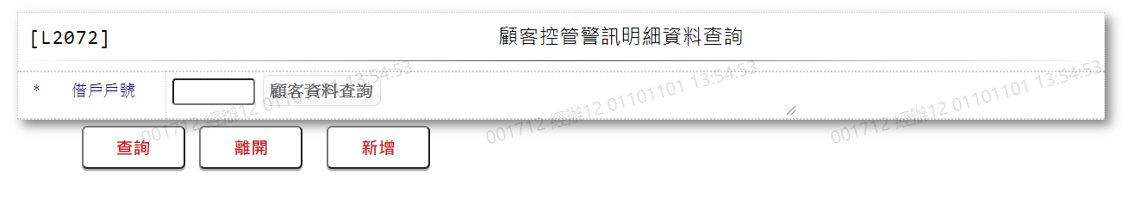

* 輸入畫面按鈕說明

|  |  |  |
| --- | --- | --- |
| 序號 | 按鈕名稱 | 功能說明 |
| 1 | 查詢 | 1.依據輸入條件查詢資料  <<檢查說明>>  2.檢核該[借戶戶號(CustNo)]是否存在於[顧客控管警訊檔(CustRmk)]，不存在則顯示錯誤訊息"E2003:查無資料"  <<成功處理說明>>  3.依查詢條件顯示查詢結果 |
| 2 | 離開 | 1.關閉此畫面 |
| 3 | 隱藏/顯示 | 1.查詢成功時顯示，供輸入條件切換隱藏及顯示 |
| 4 | 新增 | 1.連結至【L2702顧客控管警訊資料維護】，供新增顧客控管警訊資料 |

* 輸入畫面資料說明

|  |  |  |  |  |  |  |  |
| --- | --- | --- | --- | --- | --- | --- | --- |
| 序號 | 欄位 | 說明 | | | | | 處理邏輯及注意事項 |
| 資料長度 | 預設值 | 選單內容 | 必填 | R/W |
| 1. | 借戶戶號 | 7 |  |  |  | W | 1.限輸入數字  2.若有輸入檢核[借戶戶號]是否存在於[客戶資料主檔(CustMain)]，不顯示錯誤訊息"E2003:查無資料" |
|  | 顧客資料查詢 | 按鈕 |  |  |  |  | 1.連結至【L1001顧客明細資料查詢】，並帶[借戶戶號]回來 |

* 輸出畫面:

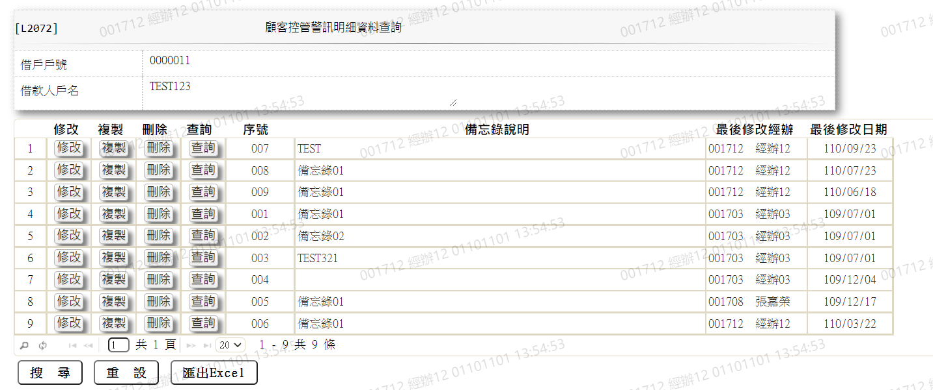

* 輸出畫面資料說明:

|  |  |  |  |  |
| --- | --- | --- | --- | --- |
| 序號 | 欄位型態 | 欄位名稱 | 資料來源 | 輸出/功能說明 |
| 顧客控管警訊資料 | | |  |  |
| 1 | 資料 | 借戶戶號 | CustMain.CustNo | 借戶戶號 |
| 2 | 資料 | 借款人戶名 | CustMain.CustId | 借款人戶名 |
| 顧客控管警訊明細 | | |  |  |
| 1 | 按鈕 | 修改 |  | 1.修改當筆顧客控管警訊明細資料,連結至【L2702顧客控管警訊資料維護】，供修改顧客控管警訊明細資料 |
| 2 | 按鈕 | 複製 |  | 1.複製當筆顧客控管警訊明細資料,連結至【L2702顧客控管警訊資料維護】，供新增顧客控管警訊明細資料 |
| 3 | 按鈕 | 刪除 |  | 1.刪除當筆顧客控管警訊明細資料,連結至【L2702顧客控管警訊資料維護】，供刪除顧客控管警訊明細資料 |
| 4 | 按鈕 | 查詢 |  | 1.查詢當筆顧客控管警訊明細資料,連結至【L2702顧客控管警訊資料維護】，供查詢顧客控管警訊明細資料 |
| 5 | 資料 | 序號 | CustRmk.RmkNo | 序號 |
| 6 | 資料 | 備忘錄說明 | CustRmk.RmkDesc | 備忘錄說明 |
| 7 | 資料 | 最後更新經辦姓名 | CustRmk.LastUpdateEmpNo  +CdEmp.EmployeeNo | 最後更新經辦姓名依據[顧客控管警訊檔(CustRmk)]中的[最後更新人員(LastUpdateEmpNo)]去[員工資料檔(CdEmp)]找相對應的姓名 |
| 8 | 資料 | 最後修改日期 | CustRmk.LastUpdate | 最後修改日期(YYY/MM/DD) |

### L2702顧客控管警訊資料維護 ***

* 功能說明

|  |  |
| --- | --- |
| 功能名稱 | 顧客控管警訊資料維護 |
| 進入條件 | 1.維謢顧客控管警訊資料。  2.需由入口交易【L2072顧客控管警訊明細資料查詢】進入 |
| 基本流程 | 1.參考「作業流程.客戶作業」 2.維護[顧客控管警訊檔(CustRmk)]  3.依據功能選項處理:  (1).新增:新增顧客控管警訊明細資料  (2).修改:修改顧客控管警訊明細資料  (3).複製:複製顧客控管警訊明細資料  (3).刪除:刪除顧客控管警訊明細資料  (4).查詢:查詢顧客控管警訊明細資料 |
| 選用流程 |  |
| 例外流程 |  |
| 執行後狀況 |  |
| 特別需求 |  |
| 參考 |  |

* Table List:

|  |  |  |
| --- | --- | --- |
| 序號 | 名稱 | 說明 |
| 1 | CustRmk | 顧客控管警訊檔 |
| 2 | CustMain | 客戶資料主檔 |
| 3 | CdEmp | 員工資料檔 |

* UI畫面-新增

輸入畫面：

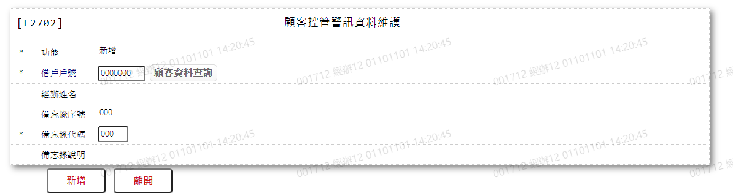

* 輸入畫面按鈕說明-新增

|  |  |  |
| --- | --- | --- |
| 序號 | 按鈕名稱 | 功能說明 |
| 1 | 新增 | 1.【L2072顧客控管警訊明細資料查詢】功能點「新增」時顯示。  <<檢查說明>>  2.檢核[借戶戶號(CustNo)]是否存在於[客戶資料主檔  (CustMain)]，不存在則顯示錯誤訊息"E0005:新增資料時，發  生錯誤"  3.新增[顧客控管警訊檔(CustRmk)]，新增失敗時顯示錯誤訊息  "E0005:新增資料時，發生錯誤"  <<成功處理說明>>  4.新增[顧客控管警訊檔(CustRmk)]資料 |
| 2 | 離開 | 1.關閉此交易畫面 |

* 輸入畫面資料說明-新增

|  |  |  |  |  |  |  |  |
| --- | --- | --- | --- | --- | --- | --- | --- |
| 序號 | 欄位 | 說明 | | | | | 處理邏輯及注意事項 |
| 資料長度 | 預設值 | 選單內容 | 必填 | R/W |
| 1. | 功能 |  | 新增 |  |  | R |  |
| 2. | 借戶戶號 | 7 | 0000000 |  | V | W | 1.限輸入數字,檢核條件：不可為0/V(2)  2.檢核[借戶戶號]是否存在於[客戶資料主檔(CustMain)]不存在則顯示錯誤訊息"E0001:查無資料"  3.CustRmk.CustNo |
|  | 顧客資料查詢 | 按鈕 |  |  |  |  | 1.連結至【L1001顧客明細資料查詢】，並帶[借戶戶號]與[戶名]回來 |
|  | 戶名 |  |  |  |  | R | 1.CustMain.CustName |
| 3 | 經辦姓名 |  | 系統登入經辦 |  |  | R | 1.CdEmp.Fullname |
| 4 | 備忘錄序號 |  | 000 |  |  | R | 1.檢核[借戶戶號]是否存  在於[顧客管控警訊檔  (CustRmk)]，不存在則[備  忘錄序號]為01  存在則帶[備忘錄序號]回  來並+1  2.CustRmk.RmkNo |
| 5 | 備忘錄代碼 | 3 |  | 下拉選單依據CdCode的DefCode=CdCode. RmkCode[選單1/L6064] 限[啟用記號(Enable)]=[Y.啟用] | V | W | 1.限輸入代碼, 檢核條件：依選單/V(H)  2.CustRmk.RmkCode |
| 6 | 備忘錄說明 | 100 |  |  |  | W | 1.若[備忘錄代碼]為[999.  其他]則限輸入文數字，檢  核條件:/ 不可空白/V(7)  2.CustRmk.RmkDesc |

* UI畫面-修改

輸入畫面：

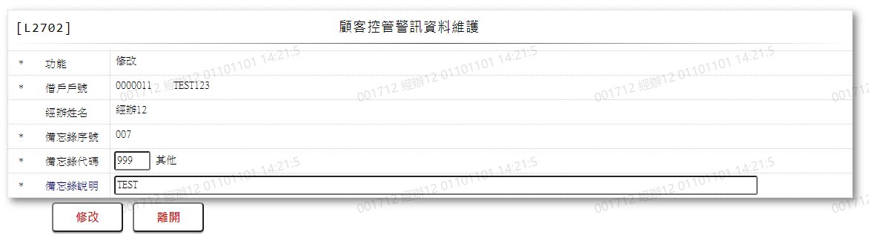

* 輸入畫面按鈕說明-修改

|  |  |  |
| --- | --- | --- |
| 序號 | 按鈕名稱 | 功能說明 |
| 1 | 修改 | 1.【L2072顧客控管警訊明細資料查詢】功能點「修改」時顯示。  <<檢查說明>>  2.檢核[統一編號(CustId)]是否存在於[客戶資料主檔  (CustMain)]，不存在則顯示錯誤訊息"E0005:新增資料時，發  生錯誤"  3.鎖定[顧客控管警訊檔(CustRmk)]，鎖定失敗時顯示錯誤訊息  "E0003:修改資料不存在"  4.更新[顧客控管警訊檔(CustRmk)]，更新失敗時顯示錯誤訊息  "E0007:更新資料時，發生錯誤"  5.非建檔者修改，需主管刷卡  <<成功處理說明>>  6.更新[顧客控管警訊檔(CustRmk)]資料 |
| 2 | 離開 | 1.關閉此交易畫面 |

* 輸入畫面資料說明-修改

|  |  |  |  |  |  |  |  |
| --- | --- | --- | --- | --- | --- | --- | --- |
| 序號 | 欄位 | 說明 | | | | | 處理邏輯及注意事項 |
| 資料長度 | 預設值 | 選單內容 | 必填 | R/W |
| 1. | 功能 |  | 修改 |  |  | R |  |
| 2. | 借戶戶號 |  |  |  |  | R | 1.CustRmk.CustNo |
|  | 戶名 |  |  |  |  | R | 1.CustMain.CustName |
| 3 | 經辦姓名 |  |  |  |  | R | 1.CdEmp.Fullname |
| 4 | 備忘錄序號 |  |  |  |  | R | 1.CustRmk.RmkNo |
| 5 | 備忘錄代碼 | 3 |  | 下拉選單依據CdCode的DefCode=CdCode. RmkCode[選單1/L6064] 限[啟用記號(Enable)]=[Y.啟用] | V | W | 1.限輸入代碼, 檢核條件：依選單/V(H)  2.CustRmk.RmkCode |
| 6 | 備忘錄說明 | 100 |  |  |  | W | 1.若[備忘錄代碼]為[999.  其他]則限輸入文數字，檢  核條件:/ 不可空白/V(7)  2.CustRmk.RmkDesc |

* UI畫面-複製

輸入畫面：

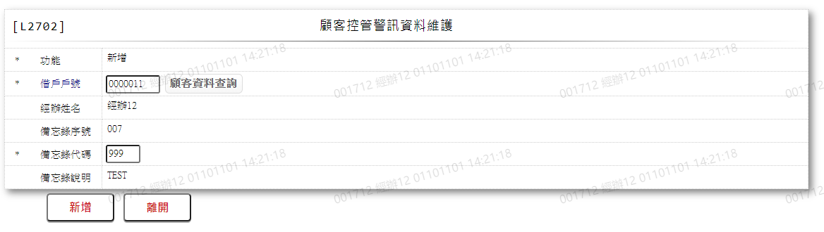

* 輸入畫面按鈕說明-複製

|  |  |  |
| --- | --- | --- |
| 序號 | 按鈕名稱 | 功能說明 |
| 1 | 新增 | 1.【L2072顧客控管警訊明細資料查詢】功能點「複製」時顯示。  <<檢查說明>>  2.檢核[統一編號(CustId)]是否存在於[客戶資料主檔  (CustMain)]，不存在則顯示錯誤訊息"E0005:新增資料時，發  生錯誤"  3.新增[顧客控管警訊檔(CustRmk)]，新增失敗時顯示錯誤訊息  "E0005:新增資料時，發生錯誤"  <<成功處理說明>>  4.新增[顧客控管警訊檔(CustRmk)]資料 |
| 2 | 離開 | 1.關閉此交易畫面 |

* 輸入畫面資料說明-複製

|  |  |  |  |  |  |  |  |
| --- | --- | --- | --- | --- | --- | --- | --- |
| 序號 | 欄位 | 說明 | | | | | 處理邏輯及注意事項 |
| 資料長度 | 預設值 | 選單內容 | 必填 | R/W |
| 1. | 功能 |  | 新增 |  |  | R |  |
| 2. | 借戶戶號 | 7 | 0000000 |  | V | W | 1.自動顯示原值  2.限輸入數字,檢核條件：不可為0/V(2)  3.檢核[借戶戶號]是否存在於[客戶資料主檔(CustMain)]不存在則顯示錯誤訊息"E0001:查無資料"  4.CustRmk.CustNo |
|  | 顧客明細資料 | 按鈕 |  |  |  |  | 1.連結至【L1001顧客明細資料查詢】，並帶[借戶戶號]與[借款人戶名]回來 |
|  | 戶名 |  |  |  |  | R | 1.CustMain.CustName |
| 3 | 經辦姓名 |  | 系統登入經辦 |  |  | R | 1.CdEmp.Fullname |
| 4 | 備忘錄序號 |  | 000 |  |  | R | 1.檢核[借戶戶號]是否存  在於[顧客管控警訊檔  (CustRmk)]，不存在則[備  忘錄序號]為01  存在則帶[備忘錄序號]回  來並+1  2.CustRmk.RmkNo |
| 5 | 備忘錄代碼 | 2 |  | 下拉選單依據CdCode的DefCode=CdCode. RmkCode[選單1/L6064] 限[啟用記號(Enable)]=[Y.啟用] | V | W | 1.自動顯示原值  2.限輸入代碼, 檢核條件：依選單/V(H)  3.CustRmk.RmkCode |
| 6 | 備忘錄說明 | 100 |  |  |  | W | 1.自動顯示原值  2.若[備忘錄代碼]為[999.  其他]則限輸入文數字，檢  核條件:/ 不可空白/V(7)  3.CustRmk.RmkDesc |

* UI畫面-刪除

輸入畫面：

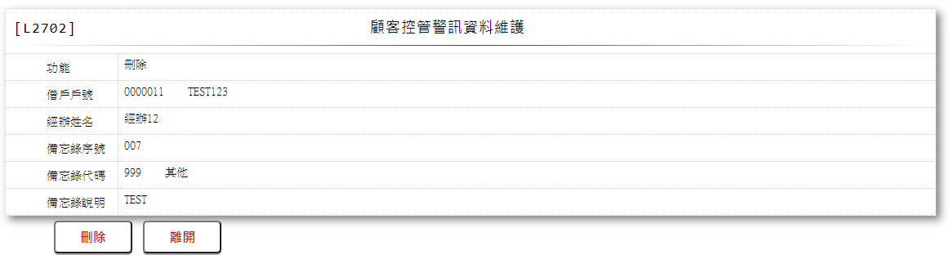

* 輸入畫面按鈕說明-刪除

|  |  |  |
| --- | --- | --- |
| 序號 | 按鈕名稱 | 功能說明 |
| 1 | 刪除 | 1.【L2072顧客控管警訊明細資料查詢】功能點「刪除」時顯示。  <<檢查說明>>  2.檢核[統一編號(CustId)]是否存在於[客戶資料主檔  (CustMain)]，不存在則顯示錯誤訊息"E0005:新增資料時，發  生錯誤"  3.鎖定[顧客控管警訊檔(CustRmk)]，鎖定失敗時顯示錯誤訊息  "E0003:修改資料不存在"  4.刪除[顧客控管警訊檔(CustRmk)]，刪除失敗時顯示錯誤訊息  "E0008:刪除資料時，發生錯誤"  5.需主管刷卡  <<成功處理說明>>  6.刪除[顧客控管警訊檔(CustRmk)]資料 |
| 2 | 離開 | 1.關閉此交易畫面 |

* 輸入畫面資料說明-刪除

|  |  |  |  |  |  |  |  |
| --- | --- | --- | --- | --- | --- | --- | --- |
| 序號 | 欄位 | 說明 | | | | | 處理邏輯及注意事項 |
| 資料長度 | 預設值 | 選單內容 | 必填 | R/W |
| 1. | 功能 |  | 刪除 |  |  | R |  |
| 2. | 借戶戶號 |  |  |  |  | R | 1.CustRmk.CustNo |
|  | 戶名 |  |  |  |  | R | 1.CustMain.CustName |
| 3 | 經辦姓名 |  |  |  |  | R | 1.CdEmp.Fullname |
| 4 | 備忘錄序號 |  |  |  |  | R | 1.CustRmk.RmkNo |
| 5 | 備忘錄代碼 |  |  |  |  | R | 1.CustRmk.RmkCode |
| 6 | 備忘錄說明 |  |  |  |  | R | 1.CustRmk.RmkDesc |

* UI畫面-查詢

輸入畫面：

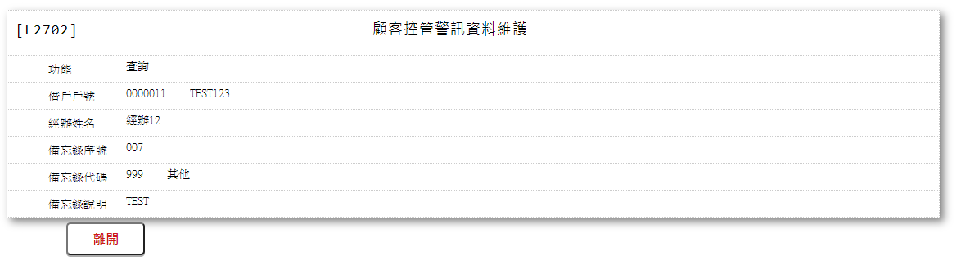

* 輸入畫面按鈕說明-查詢

|  |  |  |
| --- | --- | --- |
| 序號 | 按鈕名稱 | 功能說明 |
| 1 | 離開 | 1.關閉此交易畫面 |

* 輸入畫面資料說明-查詢

|  |  |  |  |  |  |  |  |
| --- | --- | --- | --- | --- | --- | --- | --- |
| 序號 | 欄位 | 說明 | | | | | 處理邏輯及注意事項 |
| 資料長度 | 預設值 | 選單內容 | 必填 | R/W |
| 1. | 功能 |  | 查詢 |  |  | R |  |
| 2. | 借戶戶號 |  |  |  |  | R | 1.CustRmk.CustNo |
|  | 戶名 |  |  |  |  | R | 1.CustMain.CustName |
| 3 | 經辦姓名 |  |  |  |  | R | 1.CdEmp.Fullname |
| 4 | 備忘錄序號 |  |  |  |  | R | 1.CustRmk.RmkNo |
| 5 | 備忘錄代碼 |  |  |  |  | R | 1.CustRmk.RmkCode |
| 6 | 備忘錄說明 |  |  |  |  | R | 1.CustRmk.RmkDesc |

* 選單1/L6064



### L2073結清客戶個人資料控管明細資料查詢

* 功能說明

|  |  |
| --- | --- |
| 功能名稱 | 結清客戶個人資料控管明細資料查詢 |
| 進入條件 | 1.查詢或異動結清客戶個人資料控管明細資料 |
| 基本流程 | 1.參考「作業流程.客戶作業」 2.查詢[結清戶個資控管檔(CustDataCtrl)]  3.依據輸入查詢條件,輸出查詢資料  (1).[統一編號(CustId)] = 輸入條件「客戶統一編號」  (2).[戶號(CustNo)] = 輸入條件「借戶戶號」  4.資料排序:  (1).無 |
| 選用流程 |  |
| 例外流程 |  |
| 執行後狀況 | 1.提供資料查詢輸出 |
| 特別需求 |  |
| 參考 |  |

* Table List:

|  |  |  |
| --- | --- | --- |
| 序號 | 名稱 | 說明 |
| 1 | CustDataCtrl | 結清戶個資控管檔 |
| 2 | CustMain | 客戶資料主檔 |

* UI畫面

輸入畫面：

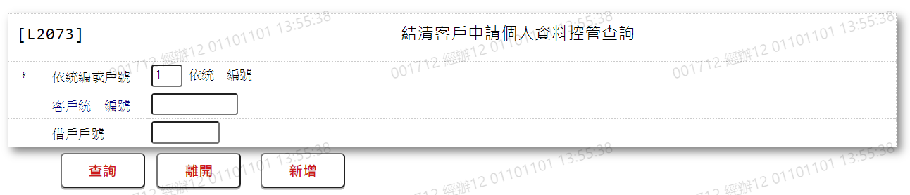

* 輸入畫面按鈕說明

|  |  |  |
| --- | --- | --- |
| 序號 | 按鈕名稱 | 功能說明 |
| 1 | 查詢 | 1.依據輸入條件查詢資料  <<檢查說明>>  2.依輸入條件檢核是否存在於[結清戶個資控管檔  (CustDataCtrl)]，不存在則顯示錯誤訊息"E2003:查無資料"  <<成功處理說明>>  3.依查詢條件顯示查詢結果 |
| 2 | 離開 | 1.關閉此畫面 |
| 3 | 隱藏/顯示 | 1.查詢成功時顯示，供輸入條件切換隱藏及顯示 |
| 4 | 新增 | 1.連結至【L2703結清客戶個人資料控管維護】，供新增結清客戶個人資料控管維護 |

* 輸入畫面資料說明

|  |  |  |  |  |  |  |  |
| --- | --- | --- | --- | --- | --- | --- | --- |
| 序號 | 欄位 | 說明 | | | | | 處理邏輯及注意事項 |
| 資料長度 | 預設值 | 選單內容 | 必填 | R/W |
| 1 | 依統編或戶號 | 1 | 1 | 1: 依統一編號  2: 依戶號 | V | W | 1.限輸入代碼, 檢核條件：依選單/V(H) |
| 2 | 客戶統一編號 | 10 |  |  |  | W | 1.[依統編或戶號]為[1.依統一編號]時才須輸入文字否則不必輸入，檢核條件：統一編號格式/A(ID_UNINO,0)  2.若有輸入檢核[客戶統一編號]是否存在於[客戶資料主檔(CustMain)]，不顯示錯誤訊息"E0001:查詢資料不存在" |
| 3 | 借戶戶號 | 7 |  |  |  | W | 1.[依統編或戶號]為[2.依戶號]時才須輸入數字否則不必輸入  2.若有輸入檢核[借戶戶號]是否存在於[客戶資料主檔(CustMain)]，不顯示錯誤訊息"E2003:查無資料" |

* 輸出畫面:

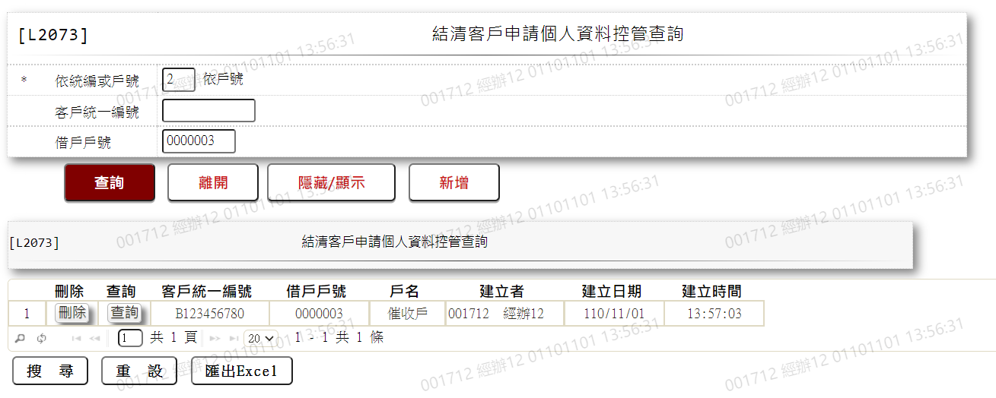

* 輸出畫面資料說明:

|  |  |  |  |  |
| --- | --- | --- | --- | --- |
| 序號 | 欄位型態 | 欄位名稱 | 資料來源 | 輸出/功能說明 |
| 1 | 按鈕 | 刪除 |  | 1.刪除當筆結清客戶個人資料控管明細資料,連結至【L2703結清客戶個人資料控管維護】，供刪除結清客戶個人資料控管明細資料 |
| 2 | 按鈕 | 查詢 |  | 1.查詢當筆結清客戶個人資料控管明細資料,連結至【L2703結清客戶個人資料控管維護】，供查詢結清客戶個人資料控管明細資料 |
| 3 | 資料 | 客戶統一編號 | CustMain.CustId | 客戶統一編號 |
| 4 | 資料 | 借戶戶號 | CustDateCtrl.CustNo | 借戶戶號 |
| 5 | 資料 | 戶名 | CustMain.CustName | 戶名 |
| 6 | 資料 | 建立者 | CustDateCtrl.CreateEmpNo | 建立者 |
| 7 | 資料 | 建立日期 | CustDateCtrl.CreateDate | 建立日期(YYY/MM/DD) |
| 89 | 資料 | 建立時間 | CustDateCtrl.CreateDate | 建立時間(HH:MM:SS) |

### L2703結清客戶個人資料控管維護

* 功能說明

|  |  |
| --- | --- |
| 功能名稱 | 結清客戶個人資料控管維護 |
| 進入條件 | 1.維謢結清客戶個人資料控管。  2.需由入口交易【L2073結清客戶個人資料控管明細資料查詢】進入 |
| 基本流程 | 1.參考「作業流程.客戶作業」 2.維護[結清戶個資控管檔(CustDataCtrl)]  3.依據功能選項處理:  (1).新增:新增結清客戶個人資料控管資料  (2).解除:解除結清客戶個人資料控管資料  (3).刪除:刪除結清客戶個人資料控管資料  (4).查詢:查詢結清客戶個人資料控管資料 |
| 選用流程 |  |
| 例外流程 |  |
| 執行後狀況 |  |
| 特別需求 | 客戶申請:  1.僅限全部額度已結清之客戶（或保證人）申請  2.申請後該客戶僅能查詢戶號及帳務面資料，其餘不可查詢（如擔保品、戶名…）  3.帳務資料查詢:需去除ID與戶名，非帳務資料為不可查詢  4. Eloan上送客戶資料時，若未[解除],則回覆錯誤訊息  結清滿五年:  1.需輸入查詢原因後，開放查詢  2.提供結清滿五年的查詢清單功能 |
| 參考 |  |

* Table List:

|  |  |  |
| --- | --- | --- |
| 序號 | 名稱 | 說明 |
| 1 | CustDataCtrl | 結清戶個資控管檔 |
| 2 | CustMain | 客戶資料主檔 |
| 3 | LoanBorMain | 放款主檔 |

* UI畫面-新增

輸入畫面：

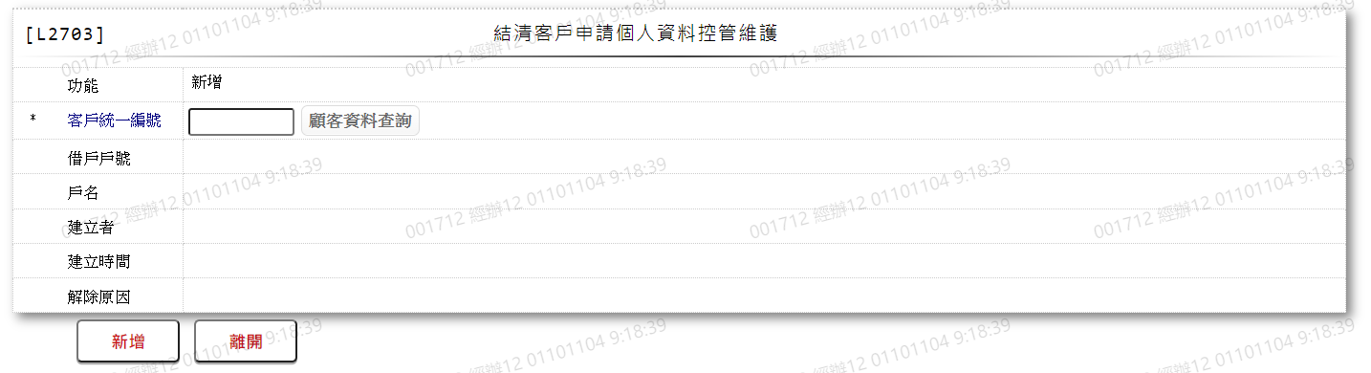

* 輸入畫面按鈕說明-新增

|  |  |  |
| --- | --- | --- |
| 序號 | 按鈕名稱 | 功能說明 |
| 1 | 新增 | 1.【L2073結清客戶個人資料控管明細資料查詢】功能點「新增」時顯示。  <<檢查說明>>  2.檢核[客戶統一編號(CustId)]是否存在於[客戶資料主檔  (CustMain)]，不存在則顯示錯誤訊息"E2003:查無資料"  3.檢核[借戶戶號(CustNo)]是否存在於[結清戶個資控管檔  (CustDataCtrl)]，存在則顯示錯誤訊息"E0002:新增資料已存  在"  4.檢核[借戶戶號(CustNo)]存在於[放款主檔(LoanBorMain)]  的[戶況(Status)]，為[0.正常戶]、[2.催收戶]、[4.逾期戶]、  [7.部分轉呆戶]、[99. 預約撥款]顯示錯誤訊息"E0002:新增資  料已存在"  5.新增[結清戶個資控管檔(CustDataCtrl)]，新增失敗時顯示錯  誤訊息"E0005:新增資料時，發生錯誤"  6.需主管刷卡  <<成功處理說明>>  7.新增[結清戶個資控管檔(CustDataCtrl)]資料 |
| 2 | 離開 | 1.關閉此交易畫面 |

* 輸入畫面資料說明-新增

|  |  |  |  |  |  |  |  |
| --- | --- | --- | --- | --- | --- | --- | --- |
| 序號 | 欄位 | 說明 | | | | | 處理邏輯及注意事項 |
| 資料長度 | 預設值 | 選單內容 | 必填 | R/W |
| 1. | 功能 |  | 新增 |  |  | R |  |
| 2. | 客戶統一編號 | 10 |  |  | V | W | 1.限輸入文數字,檢核條件：統一編號格式/A(ID_UNINO,0)  2.若有輸入檢核[客戶統一編號]是否存在於[客戶資料主檔(CustMain)]，不顯示錯誤訊息"E0001:查詢資料不存在" |
|  | 顧客資料查詢 | 按鈕 |  |  |  |  | 1.連結至【L1001顧客明細資料查詢】，並帶[客戶統一編號]回來 |
| 3 | 借戶戶號 |  |  |  |  | R | 1.CustMain.CustId |
| 4 | 戶名 |  |  |  |  | R | 1.CustMain.CustName |
| 5 | 建立者 |  |  |  |  | R | 1.CustDataCtrl.CreateEmpNo |
| 6 | 建立時間 |  |  |  |  | R | 1.CustDataCtrl.CreateDate |
| 7 | 解除原因 |  |  |  |  | R | 1.CustDataCtrl.Reason |

* UI畫面-解除

輸入畫面：

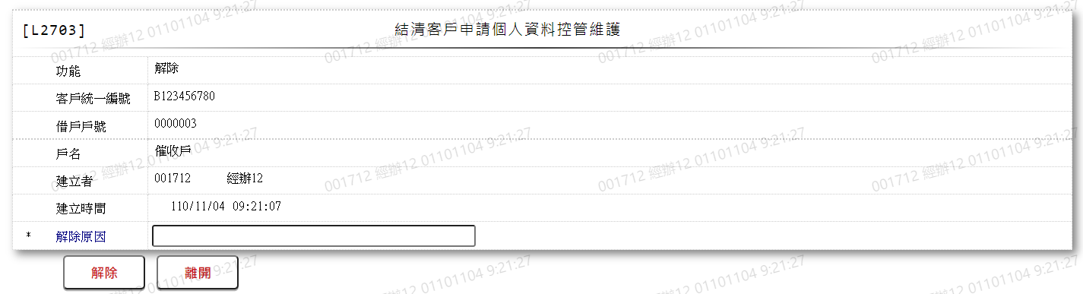

* 輸入畫面按鈕說明-解除

|  |  |  |
| --- | --- | --- |
| 序號 | 按鈕名稱 | 功能說明 |
| 1 | 解除 | 1.【L2073結清客戶個人資料控管明細資料查詢】功能點「解除」時顯示。  <<檢查說明>>  2.檢核[客戶統一編號(CustId)]是否存在於[客戶資料主檔  (CustMain)]，不存在則顯示錯誤訊息"E2003:查無資料"  3.鎖定[結清戶個資控管檔(CustDataCtrl)]，鎖定失敗時顯示錯  誤訊息"E0003:修改資料不存在"  4.更新[結清戶個資控管檔(CustDataCtrl)]，更新失敗時顯示錯  誤訊息"E0007:更新資料時，發生錯誤"  5.需主管刷卡  <<成功處理說明>>  6.更新[結清戶個資控管檔(CustDataCtrl)]資料 |
| 2 | 離開 | 1.關閉此交易畫面 |

* 輸入畫面資料說明-解除

|  |  |  |  |  |  |  |  |
| --- | --- | --- | --- | --- | --- | --- | --- |
| 序號 | 欄位 | 說明 | | | | | 處理邏輯及注意事項 |
| 資料長度 | 預設值 | 選單內容 | 必填 | R/W |
| 1. | 功能 |  | 解除 |  |  | R |  |
| 2. | 客戶統一編號 |  |  |  |  | R | 1.CustDataCtrl.CustNo |
| 3 | 借戶戶號 |  |  |  |  | R | 1.CustMain.CustId |
| 4 | 戶名 |  |  |  |  | R | 1.CustMain.CustName |
| 5 | 建立者 |  |  |  |  | R | 1.CustDataCtrl.CreateEmpNo |
| 6 | 建立時間 |  |  |  |  | R | 1.CustDataCtrl.CreateDate |
| 7 | 解除功能 |  |  |  | V | W | 1.限輸入文數字，檢核條件:  不可為空/V(7) |

* UI畫面-刪除

輸入畫面：

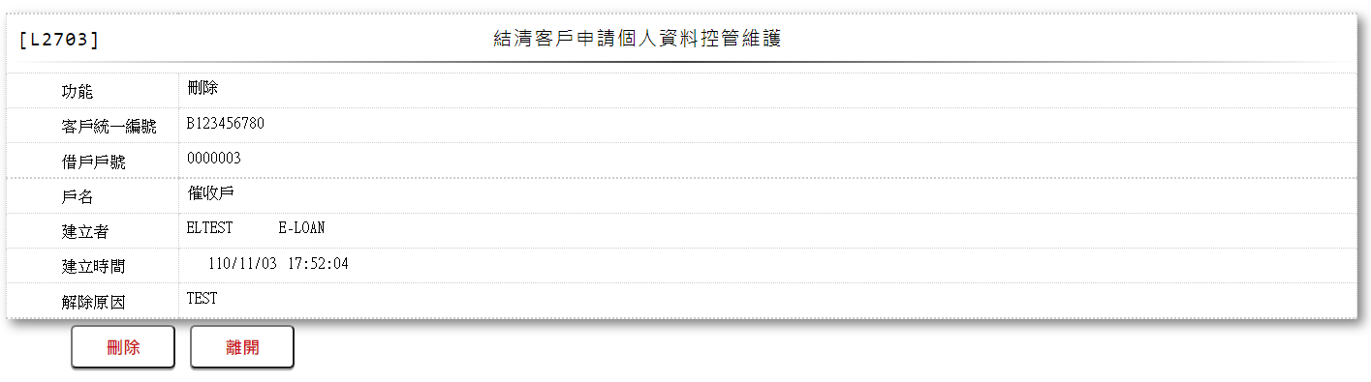

* 輸入畫面按鈕說明-刪除

|  |  |  |
| --- | --- | --- |
| 序號 | 按鈕名稱 | 功能說明 |
| 1 | 刪除 | 1.【L2073結清客戶個人資料控管明細資料查詢】功能點「刪除」時顯示。  <<檢查說明>>  2.檢核[客戶統一編號(CustId)]是否存在於[客戶資料主檔  (CustMain)]，不存在則顯示錯誤訊息"E0004:查無資料"  3.鎖定[結清戶個資控管檔(CustDataCtrl)]，鎖定失敗時顯示錯  誤訊息"E0004:刪除資料不存在"  4.刪除[結清戶個資控管檔(CustDataCtrl)]，新增失敗時顯示錯  誤訊息"E0008:刪除資料時，發生錯誤"  5.需主管刷卡  <<成功處理說明>>  6.刪除[結清戶個資控管檔(CustDataCtrl)]資料 |
| 2 | 離開 | 1.關閉此交易畫面 |

* 輸入畫面資料說明-刪除

|  |  |  |  |  |  |  |  |
| --- | --- | --- | --- | --- | --- | --- | --- |
| 序號 | 欄位 | 說明 | | | | | 處理邏輯及注意事項 |
| 資料長度 | 預設值 | 選單內容 | 必填 | R/W |
| 1. | 功能 |  | 刪除 |  |  | R |  |
| 2. | 客戶統一編號 |  |  |  |  | R | 1.CustDataCtrl.CustNo |
| 3 | 借戶戶號 |  |  |  |  | R | 1.CustMain.CustId |
| 4 | 戶名 |  |  |  |  | R | 1.CustMain.CustName |
| 5 | 建立者 |  |  |  |  | R | 1.CustDataCtrl.CreateEmpNo |
| 6 | 建立時間 |  |  |  |  | R | 1.CustDataCtrl.CreateDate |
| 7 | 解除功能 |  |  |  |  | R | 1.CustDataCtrl.Reason |

* UI畫面-查詢

輸入畫面：

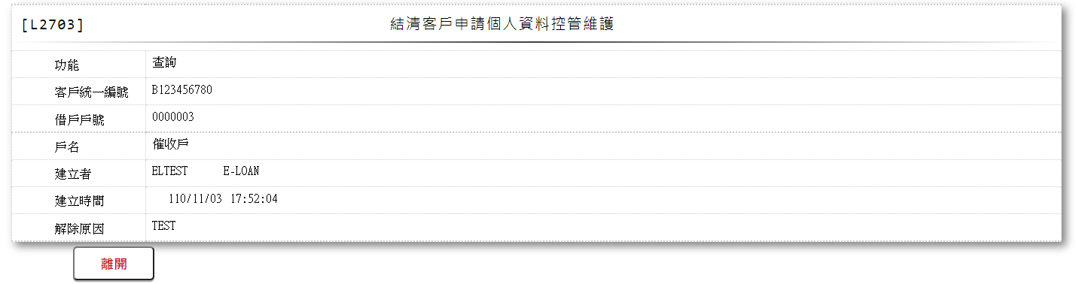

* 輸入畫面按鈕說明-查詢

|  |  |  |
| --- | --- | --- |
| 序號 | 按鈕名稱 | 功能說明 |
| 1 | 離開 | 1.關閉此交易畫面 |

* 輸入畫面資料說明-查詢

|  |  |  |  |  |  |  |  |
| --- | --- | --- | --- | --- | --- | --- | --- |
| 序號 | 欄位 | 說明 | | | | | 處理邏輯及注意事項 |
| 資料長度 | 預設值 | 選單內容 | 必填 | R/W |
| 1. | 功能 |  | 查詢 |  |  | R |  |
| 2. | 客戶統一編號 |  |  |  |  | R | 1.CustDataCtrl.CustNo |
| 3 | 借戶戶號 |  |  |  |  | R | 1.CustMain.CustId |
| 4 | 戶名 |  |  |  |  | R | 1.CustMain.CustName |
| 5 | 建立者 |  |  |  |  | R | 1.CustDataCtrl.CreateEmpNo |
| 6 | 建立時間 |  |  |  |  | R | 1.CustDataCtrl.CreateDate |
| 7 | 解除功能 |  |  |  |  | R | 1.CustDataCtrl.Reason |

### L2921未齊件資料查詢 ***

* 功能說明

|  |  |
| --- | --- |
| 功能名稱 | 未齊件資料查詢 |
| 進入條件 | 1.查詢或異動未齊件資料時  2.【L3100撥款】查詢未齊件資料時進入 |
| 基本流程 | 1.參考「作業流程.放款作業.核准、撥貸」流程 2.查詢[未齊件管理檔(LoanNotYet)]  3.依據輸入查詢條件,輸出查詢資料  (1).[徵審系統案號(FacMain.CreditSysNo)] = 輸入條件「案件編號」  (2).[借戶戶號(FacMain.CustNo)] = 輸入條件「借戶戶號」  (3).[統一編號(CustMain.CustId)] = 輸入條件「統一編號」  (4).[核准編號(FacMain.ApplNo)] = 輸入條件「核准編號」  (5).[房貸專員(FacMain.BusinessOfficer)] = 輸入條  件「房貸專員」  (6).[額度編號(FacMain.FacmNo)] = 輸入條件「額度  編號」  (7).[銷號日期(LoanNotYet.CloseDate)] = 輸入條件  「銷號狀態」  當「銷號狀態」=[1.已銷]時，輸出結果[銷號日期  (LoanNotYet.CloseDate)] > 0 ;  當「銷號狀態」= [2.未銷]時，輸出結果[銷號日期  (LoanNotYet.CloseDate)] = 0  (8).[齊件訖日(LoanNotYet.YetDate)]  = 輸入條件「齊件訖日」區間  (9).[銷號日期(LoanNotYet.CloseDate)]  = 輸入條件「銷號日期」區間  4.資料排序:  (1).[額度編號(FacmNo)](由小到大排序)  (2).[未齊件代碼(NotYetCode)](由小到大排序)  (3).[戶號(CustNo)] (由小到大排序) |
| 選用流程 |  |
| 例外流程 |  |
| 執行後狀況 | 1.提供資料查詢輸出 |
| 特別需求 |  |
| 參考 |  |

* Table List:

|  |  |  |
| --- | --- | --- |
| 序號 | 名稱 | 說明 |
| 1 | CdEmp | 員工資料檔 |
| 2 | CustMain | 客戶資料主檔 |
| 3 | FacMain | 額度主檔 |
| 4 | LoanNotYet | 未齊件管理檔 |
| 5 | LoanBorMain | 放款主檔 |

* UI畫面

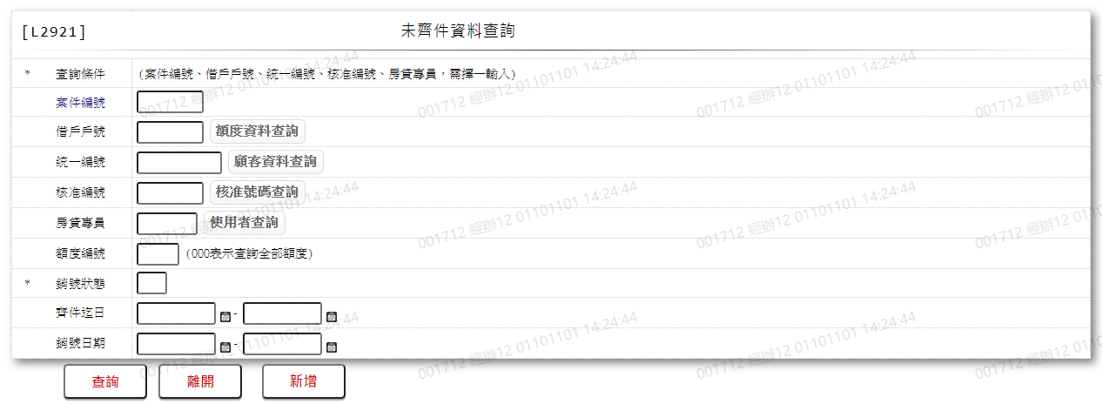

* 輸入畫面按鈕說明

|  |  |  |
| --- | --- | --- |
| 序號 | 按鈕名稱 | 功能說明 |
| 1 | 查詢 | 1.依據輸入條件查詢資料  <<檢查說明>>  2.依輸入條件檢核  (1).依「案件編號」查詢檢核該[徵審系統案號(CreditSysNo)]是否存在於[額度主檔(FacMain)] ，不存在則顯示錯誤訊息"E2003:查無資料"  (2).依「借戶戶號」查詢檢核該[借戶戶號(CustNo)]是否存在於[額度主檔(FacMain)] ，不存在則顯示錯誤訊息"E2003:查無資料"  (3).依「統一編號」查詢檢核該[統一編號(CustId)]是否存在  檔(CustMain)] ，不存在則顯示錯誤訊息"E2003:查無資  料"  (3-1).檢核查詢[統一編號(CustId)]結果[戶號(CustNo)]為0則顯示錯誤訊息" E2003:查無資料"  (3-2).檢核查詢[戶號(CustNo)] 是否存在於[額度主檔  (FacMain)]，不存在則顯示錯誤訊息"E2003:查無資料"  (4).依「核准編號」查詢檢核該[核准編號(ApplNo)]是否存在  於[額度主檔(FacMain)]，不存在則顯示錯誤訊息"E2003:  查無資料"  (5).依「房貸專員」查詢檢核該[房貸專員(BusinessOfficer)]  是否存在於[額度主檔(FacMain)]，  不存在則顯示錯誤訊息"E2003:查無資料"  (6).依「銷號狀態」檢核該[銷號日期(CloseDate)]  當「銷號狀態」=[1.已銷]時，輸出結果  [銷號日期(CloseDate)] > 0 ;  當「銷號狀態」=[2.未銷]時，輸出結果  [銷號日期(CloseDate)] = 0 ;  3.檢核上述初步查詢符合的資料中[借戶戶號(CustNo)]，[額度編號(FacmNo)]是否存在於[未齊件管理檔(LoanNotYet)] ，不存在則顯示錯誤訊息"E2003:查無資料"  <<成功處理說明>>  4.依查詢條件顯示查詢結果 |
| 2 | 離開 | 1.關閉此畫面 |
| 3 | 隱藏/顯示 | 1.查詢成功時顯示，供輸入條件切換隱藏及顯示 |
| 4 | 新增 | 1.連結至【L2801未齊案件管理】，供新增未齊案件資料 |

* 輸入畫面資料說明

|  |  |  |  |  |  |  |  |
| --- | --- | --- | --- | --- | --- | --- | --- |
| 序號 | 欄位 | 說明 | | | | | 處理邏輯及注意事項 |
| 資料長度 | 預設值 | 選單內容 | 必填 | R/W |
| 1.以下欄位[案件編號]、[借戶戶號]、[統一編號]、[核准編號]、[房貸專員]擇一輸入 | | | | | | | |
| 1. | 案件編號 | 7 |  |  |  | W | 1.限輸入數字 |
| 2. | 借戶戶號 | 7 |  |  |  | W | 1.限輸入數字  2.若有輸入，檢查[借戶戶號],是否存在於[客戶主檔(CustMain)],不存在時顯示"E0001:查詢資料不存在" |
|  | 額度資料查詢 | 按鈕 |  |  |  |  | 1.連結至【L2015額度明細資料查詢】，並帶[借戶戶號]與[額度編號]回來 |
| 3. | 統一編號 | 10 |  |  |  | W | 1.自行輸入文字,檢核條件：身份證格式/A(ID_UNINO,0)  2.若有輸入，檢查[統一編號], 是否存在於[客戶資料主檔(CustMain)],不存在時顯示"E0001:查詢資料不存在" |
|  | 顧客資料查詢 | 按鈕 |  |  |  |  | 1.連結至【L1001顧客明細查詢】，並帶[統一編號]回來 |
| 4. | 核准編號 | 7 |  |  |  | W | 1.限輸入數字  2.若有輸入，檢查[核准編號], 是否存在於[額度主檔(FacMain)],不存在時顯示"E0001:查詢資料不存在" |
|  | 核准號碼查詢 | 按鈕 |  |  |  |  | 1.連結至【L2016核准號碼明細查詢】，並帶[核准編號]回來 |
| 5. | 房貸專員 | 6 |  |  |  | W | 1.自行輸入文字  2.[案件編號]、[借戶戶號]、[統一編號]、[核准編號]為空時，限輸入文字,檢核條件：不可為空白/V(7) |
| . | 使用者查詢 | 按鈕 |  |  |  |  | 1.連結至【L6041使用者資料查詢】，並帶[房貸專員]回來 |
| 6. | 額度編號 | 3 |  |  |  | W | 1.限輸入數字,000表查詢所有額度 |
| 7. | 銷號狀態 | 1 |  | 0:全部  1:已銷  2:未銷 | V | W | 1.限輸入代碼, 檢核條件：依選單/V(H) |
| 8. | 齊件迄日(起) | 7 |  |  |  | W | 1.限輸入日期, 檢核條件：日期格式/A(DATE,0) |
| 8-1. | 齊件迄日(迄) | 7 |  |  |  | W | 1.[齊件迄日(起)]為空白時  跳過欄位，否則自動帶入  [齊件迄日(起)]，檢核條件：日期格式/A(DATE,0) |
| 9. | 銷號日期(起) | 7 |  |  |  | W | 1.[銷號狀態]為[0.全部]或[1.已銷]時，限輸入日期, 檢核條件：日期格式/A(DATE,0) |
| 9-1. | 銷號日期(迄) | 7 |  |  |  | W | 1.[銷號日期(起)]為空白時  跳過欄位，否則自動帶入  [銷號日期(起)]，檢核條件：日期格式/A(DATE,0) |

* 輸出畫面:

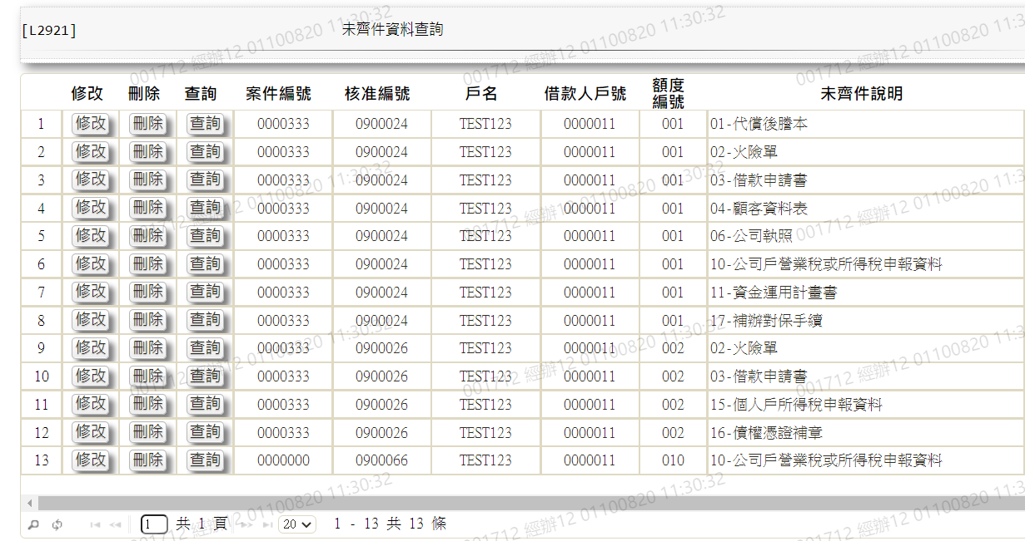

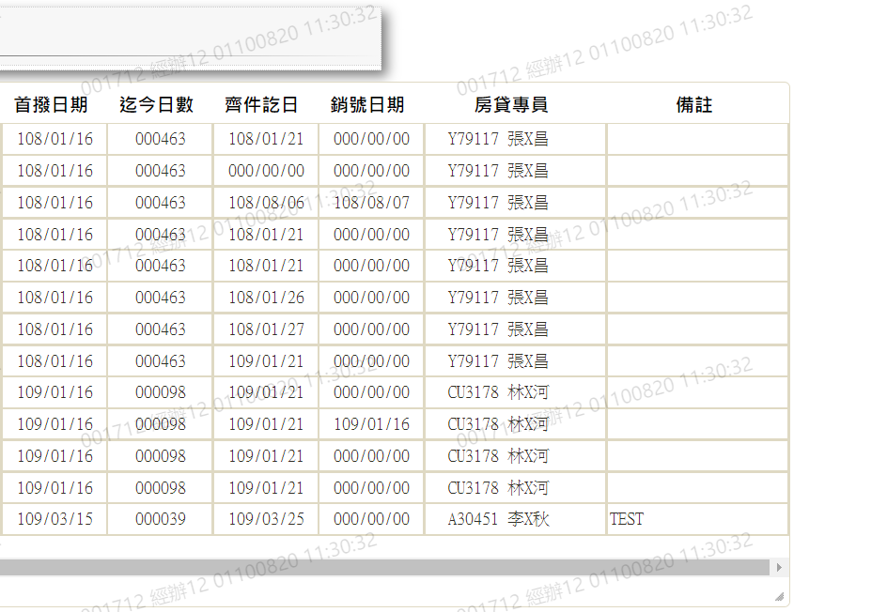

* 輸出畫面資料說明

| 序號 | 欄位型態 | 欄位名稱 | 資料來源 | 輸出/功能說明 |
| --- | --- | --- | --- | --- |
| 1 | 按鈕 | 修改 |  | 1.修改當筆未齊件資料, 連結至【L2801未齊案件管理】，供修改未齊件資料 |
| 2 | 按鈕 | 刪除 |  | 1.刪除當筆未齊件資料, 連結至【L2801未齊案件管理】，供刪除未齊件資料 |
| 3 | 按鈕 | 查詢 |  | 1.查詢當筆未齊件資料, 連結至【L2801未齊案件管理】，供查詢未齊件資料 |
| 4 | 資料 | 案件編號 | FacMain.CreditSysNo | 案件編號 |
| 5 | 資料 | 核准編號 | FacMain.ApplNo | 核准編號 |
| 6 | 資料 | 統一編號 | CustMain.CustId | 統一編號 |
| 7 | 資料 | 戶名 | CustMain.CustName | 戶名 |
| 8 | 資料 | 借戶戶號 | CustMain.CustNo | 借戶戶號 |
| 9 | 資料 | 額度編號 | LoanNotYet.FacmNo | 額度編號 |
| 10 | 資料 | 未齊件說明 | LoanNotYet.NotYetCode+ LoanNotYet.NotYetItem | 未齊件代碼+未齊件說明 |
| 11 | 資料 | 首撥日期 | FacMain.FirstDrawdownDate | 首撥日期(YYY/MM/DD) |
| 12 | 資料 | 迄今日數 | FacMain.FirstDrawdownDate | 迄今日數由[首撥日期]與[系統日曆日] 計算兩日期的日差/D(6) |
| 13 | 資料 | 齊件迄日 | LoanNotYet.YetDate | 齊件迄日(YYY/MM/DD) |
| 14 | 資料 | 銷號日期 | LoanNotYet.CloseDate | 銷號日期(YYY/MM/DD) |
| 15 | 資料 | 房貸專員 | FacMain.BusinessOfficer+ CdEmp.Fullname | [房貸專員]依據[額度主檔(FacMain)]中的[房貸專員  (BusinessOfficer)]去[員工資料檔(CdEmp)]找相對應的姓名 |
| 16 | 資料 | 備註 | LoanNotYet.ReMark | 備註 |

### L2801未齊案件管理 ***

* 功能說明

|  |  |
| --- | --- |
| 功能名稱 | 未齊案件管理 |
| 進入條件 | 1.維謢未齊案件等資料。  2.需由入口交易【L2921未齊件資料查詢】進入 |
| 基本流程 | 1.參考「作業流程.放款作業.核准、撥貸」流程 2.維護[未齊件管理檔(LoanNotYet)]  3.依據功能選項處理:  (1).新增:新增全新未齊案件資料  (2).修改:修改指定未齊案件資料  (3).刪除:刪除指定未齊案件資料  (4).查詢:查詢指定未齊案件資料借戶戶號借戶戶號 |
| 選用流程 |  |
| 例外流程 |  |
| 執行後狀況 |  |
| 特別需求 | 1.修改時,異動原因及內容會記錄於「資料變更紀錄檔(TxDataLog)」,可至「L6932 資料變更交易查詢」查詢異動內容記錄內容  2.有「L2801 未齊案件管理」交易權限者,應將未齊件資料於[齊件訖日]到期前3工作日開始,顯示於該使用者"處理清單"中 |
| 參考 |  |

* Table List:

|  |  |  |
| --- | --- | --- |
| 序號 | 名稱 | 說明 |
| 1 | LoanNotYet | 未齊件管理檔 |
| 2 | CustMain | 客戶資料主檔 |
| 3 | FacMain | 額度主檔 |
| 4 | LoanBorMain | 放款主檔 |
| 5 | CdLoanNotYet | 未齊件代碼檔 |

* UI畫面-新增

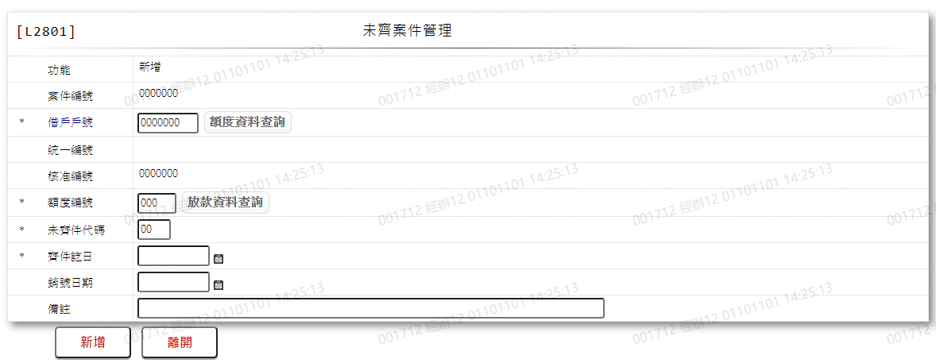

* 輸入畫面按鈕說明-新增

|  |  |  |
| --- | --- | --- |
| 序號 | 按鈕名稱 | 功能說明 |
| 1 | 新增 | 1.【L2921未齊件資料查詢】功能點「新增」時顯示。  <<檢查說明>>  2.檢核[借戶戶號]，[額度編號]，[未齊件代碼]是否存在於[未  齊件管理檔(LoanNotYet)]，存在時顯示錯誤訊息"E0002:新增  資料已存在"  3.新增[未齊件管理檔(LoanNotYet)]，新增失敗時顯示錯誤訊息  "E0005:新增資料時，發生錯誤"  <<成功處理說明>>  4.新增[未齊件管理檔(LoanNotYet)]資料 |
| 2 | 離開 | 1.關閉此交易畫面 |
| 3 | 重新交易 | 1.功能新增且交易成功時顯示,重新輸入另一筆新增未齊案件資料 |

* 輸入畫面資料說明-新增

| 序號 | 欄位 | 說明 | | | | | 處理邏輯及注意事項 |
| --- | --- | --- | --- | --- | --- | --- | --- |
| 資料長度 | 預設值 | 選單內容 | 必填 | R/W |
| 1. | 功能 |  | 新增 |  |  | R |  |
| 2 | 案件編號 |  | 0000000 |  |  | R | 1.FacMain.CreditSysNo |
| 3 | 借戶戶號 | 7 |  |  | V | W | 1.限輸入數字，檢核條件:  不可為0/V(2)  2.檢查[借戶戶號],是否存在於[客戶資料主檔(CustMain)],不存在時顯示"E0001:查詢資料不存在"  3.LoanNotYet.CustNo |
|  | 額度資料查詢 | 按鈕 |  |  |  |  | 1.連結至【L2015額度明細資料查詢】，並帶[借戶戶號]與[額度編號]回來 |
| 3 | 統一編號 | 10 |  |  |  | R | 1.[借戶戶號]檢核[客戶資料主檔(CustMain)]時帶出  2.CustMain.CustId |
| 4 | 核准編號 | 7 | 0000000 |  |  | R | 1.[額度編號]檢核[額度主檔(FacMain)]時帶出  2.FacMain.ApplNo |
| 5 | 額度編號 | 3 |  |  | V | W | 1.限輸入數字,檢核條件：不可為0/V(2)  2.檢查[額度編號],是否存在於[額度主檔(FacMain)],不存在時顯示"E0001:查詢資料不存在"  3.LoanNotYet.FacmNo |
|  | 放款資料查詢 | 按鈕 |  |  |  |  | 1.連結至【L3001放款明細資料查詢】，並帶[額度編號]回來 |
| 7 | 未齊件代碼 | 2 |  | 下拉式選單  [未齊件代碼檔(**CdLoanNotYet**)]的[未齊件代碼(**NotYetCode)]**] +[未齊件說明  (**NotYetItem**) 限[啟用記號(Enable)]=[Y.啟用] | V | W | 1.限輸入代碼,檢核條件：依選單/V(H)  2.LoanNotYet.NotYetCode |
|  | 未齊件說明 |  |  |  |  | R | 1.由[未齊件代碼]對應[未齊件代碼檔(**CdLoanNotYet**)]的NotYetCode自動帶出[未齊件說明]  2.LoanNotYet.NotYetItem |
| 8 | 齊件迄日 | 7 |  |  | V | W | 1.限輸入日期, 檢核條件：日期格式/A(DATE,0)  2.[齊件日期]= 首撥日 + N日 (N為[未齊件代碼]對應[未齊件代碼檔(CdLoanNotYet)]自動帶出[齊件日期計算日(YetDays)])  3.LoanNotYet.YetDate |
| 9 | 銷號日期 | 7 |  |  |  | W | 1.限輸入日期, 檢核條件：日期格式/A(DATE,0)  2.LoanNotYet.CloseDate |
| 10 | 備註 | 80 |  |  |  | W | 1.限輸入文數字  2.LoanNotYet.ReMark |

* UI畫面-修改

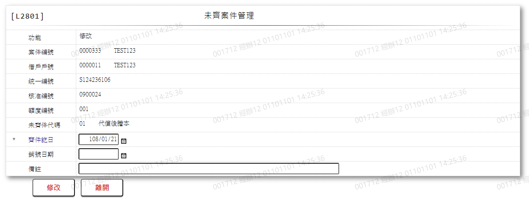

* 輸入畫面按鈕說明-修改

|  |  |  |
| --- | --- | --- |
| 序號 | 按鈕名稱 | 功能說明 |
| 1 | 修改 | 1.【L2921未齊件資料查詢】功能點「修改」時顯示。  <<檢查說明>>  2.鎖定[未齊件管理檔(LoanNotYet)]，鎖定失敗時顯示錯誤訊息  "E0006:鎖定資料時，發生錯誤"  3.更新[未齊件管理檔(LoanNotYet)]，更新失敗時顯示錯誤訊息  "E0007:更新資料時，發生錯誤"  <<成功處理說明>>  4.更新[未齊件管理檔(LoanNotYet)]資料  5.異動銷號日期須刷主管卡 |
| 2 | 離開 | 1.關閉此交易畫面 |

* 輸入畫面資料說明-修改

| 序號 | 欄位 | 說明 | | | | | 處理邏輯及注意事項 |
| --- | --- | --- | --- | --- | --- | --- | --- |
| 資料長度 | 預設值 | 選單內容 | 必填 | R/W |
| 1. | 功能 |  | 修改 |  |  | R |  |
| 2 | 案件編號 |  |  |  |  | R | 1.FacMain.CreditSysNo |
| 3 | 借戶戶號 |  |  |  |  | R | 1.LoanNotYet.CustNo |
| 3 | 統一編號 |  |  |  |  | R | 1.CustMain.CustId |
| 4 | 核准編號 |  |  |  |  | R | 1.FacMain.ApplNo |
| 5 | 額度編號 |  |  |  |  | R | 1.LoanNotYet.FacmNo |
| 7 | 未齊件代碼 |  |  |  |  | R | 1.LoanNotYet.NotYetCode |
|  | 未齊件說明 |  |  |  |  | R | 1.LoanNotYet.NotYetItem |
| 8 | 齊件迄日 | 7 |  |  | V | W | 1.自動顯示原值  2.限輸入日期, 檢核條件：日期格式/A(DATE,0)  3.[齊件日期]= 首撥日 + N日 (N為[未齊件代碼]對應[未齊件代碼檔(CdLoanNotYet)]自動帶出[齊件日期計算日(YetDays)])  4.LoanNotYet.YetDate |
| 9 | 銷號日期 | 7 |  |  |  | W | 1.自動顯示原值  2.限輸入日期, 檢核條件：日期格式/A(DATE,0)  3.LoanNotYet.CloseDate |
| 10 | 備註 | 80 |  |  |  | W | 1.自動顯示原值  2.限輸入文數字  3.LoanNotYet.ReMark |

* UI畫面-刪除

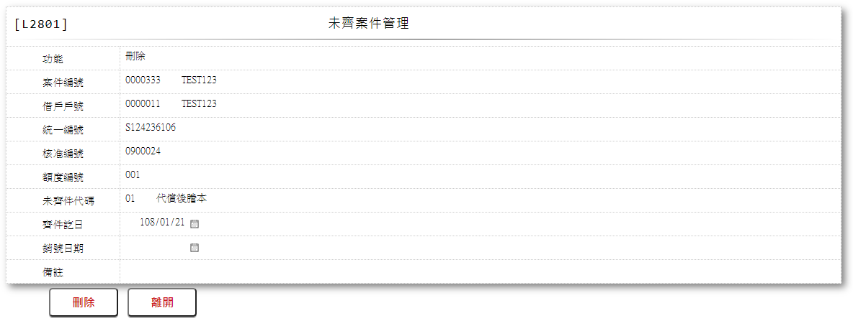

* 輸入畫面按鈕說明-刪除

|  |  |  |
| --- | --- | --- |
| 序號 | 按鈕名稱 | 功能說明 |
| 1 | 刪除 | 1.【L2921未齊件資料查詢】功能點「刪除」時顯示。  <<檢查說明>>  2.鎖定[未齊件管理檔(LoanNotYet)]，鎖定失敗時顯示錯誤訊息  "E0006:鎖定資料時，發生錯誤"  3.刪除[未齊件管理檔(LoanNotYet)]，刪除失敗時顯示錯誤訊息  "E0008:刪除資料時，發生錯誤"  <<成功處理說明>>  4.刪除[未齊件管理檔(LoanNotYet)]資料  5.異動銷號日期須刷主管卡 |
| 2 | 離開 | 1.關閉此交易畫面 |

* 輸入畫面資料說明-刪除

| 序號 | 欄位 | 說明 | | | | | 處理邏輯及注意事項 |
| --- | --- | --- | --- | --- | --- | --- | --- |
| 資料長度 | 預設值 | 選單內容 | 必填 | R/W |
| 1. | 功能 |  | 刪除 |  |  | R |  |
| 2 | 案件編號 |  |  |  |  | R | 1.FacMain.CreditSysNo |
| 3 | 借戶戶號 |  |  |  |  | R | 1.LoanNotYet.CustNo |
| 3 | 統一編號 |  |  |  |  | R | 1.CustMain.CustId |
| 4 | 核准編號 |  |  |  |  | R | 1.FacMain.ApplNo |
| 5 | 額度編號 |  |  |  |  | R | 1.LoanNotYet.FacmNo |
| 7 | 未齊件代碼 |  |  |  |  | R | 1.LoanNotYet.NotYetCode |
|  | 未齊件說明 |  |  |  |  | R | 1.LoanNotYet.NotYetItem |
| 8 | 齊件迄日 |  |  |  |  | R | 1.LoanNotYet.YetDate |
| 9 | 銷號日期 |  |  |  |  | R | 1.LoanNotYet.CloseDate |
| 10 | 備註 |  |  |  |  | R | 1.LoanNotYet.ReMark |

* UI畫面-查詢

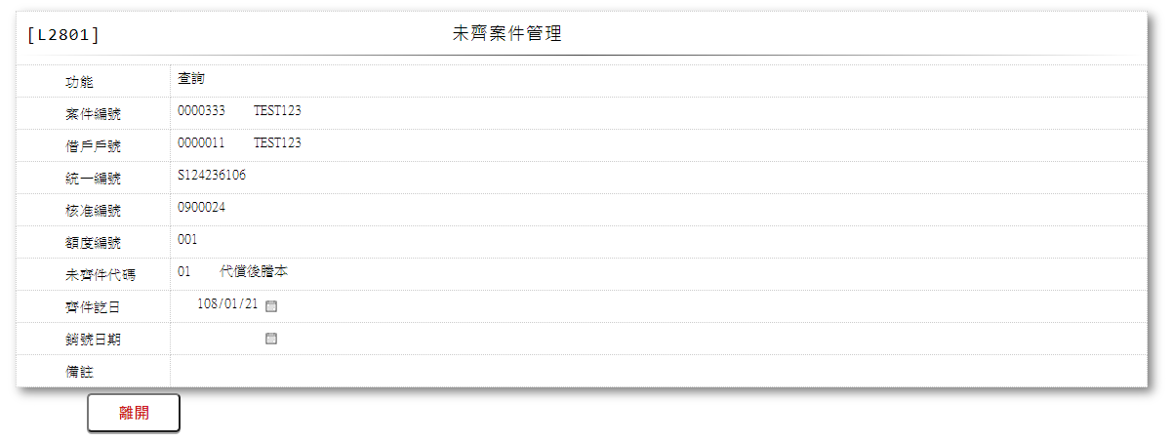

* 輸入畫面按鈕說明-查詢

|  |  |  |
| --- | --- | --- |
| 序號 | 按鈕名稱 | 功能說明 |
| 1 | 離開 | 1.關閉此交易畫面 |

* 輸入畫面資料說明-查詢

| 序號 | 欄位 | 說明 | | | | | 處理邏輯及注意事項 |
| --- | --- | --- | --- | --- | --- | --- | --- |
| 資料長度 | 預設值 | 選單內容 | 必填 | R/W |
| 1. | 功能 |  | 查詢 |  |  | R |  |
| 2 | 案件編號 |  |  |  |  | R | 1.FacMain.CreditSysNo |
| 3 | 借戶戶號 |  |  |  |  | R | 1.LoanNotYet.CustNo |
| 3 | 統一編號 |  |  |  |  | R | 1.CustMain.CustId |
| 4 | 核准編號 |  |  |  |  | R | 1.FacMain.ApplNo |
| 5 | 額度編號 |  |  |  |  | R | 1.LoanNotYet.FacmNo |
| 7 | 未齊件代碼 |  |  |  |  | R | 1.LoanNotYet.NotYetCode |
|  | 未齊件說明 |  |  |  |  | R | 1.LoanNotYet.NotYetItem |
| 8 | 齊件迄日 |  |  |  |  | R | 1.LoanNotYet.YetDate |
| 9 | 銷號日期 |  |  |  |  | R | 1.LoanNotYet.CloseDate |
| 10 | 備註 |  |  |  |  | R | 1.LoanNotYet.ReMark |

### L2902保證人保證資料查詢 ***

* 功能說明

|  |  |
| --- | --- |
| 功能名稱 | 保證人保證資料查詢 |
| 進入條件 | 查詢保證人保證資料時 |
| 基本流程 | 1.參考「作業流程.保證人」流程 2.查詢[保證人檔(Guarantor)]  3.依據輸入查詢條件,輸出查詢資料  (1).[統一編號(CustId)] = 輸入條件「保證人統編」  4.資料排序:查詢結果「無」排序 |
| 選用流程 |  |
| 例外流程 |  |
| 執行後狀況 | 1.提供資料查詢輸出 |
| 特別需求 |  |
| 參考 |  |

* Table List:

|  |  |  |
| --- | --- | --- |
| 序號 | 名稱 | 說明 |
| 1 | CustMain | 客戶資料主檔 |
| 2 | Guarantor | 保證人檔 |
| 3 | FacCaseAppl | 申請案件檔 |
| 4 | FacMain | 額度主檔 |
| 5 | LoanBorMain | 放款主檔 |

* UI畫面

輸入畫面：

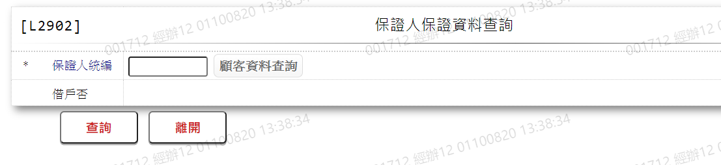

* 輸入畫面按鈕說明

|  |  |  |
| --- | --- | --- |
| 序號 | 按鈕名稱 | 功能說明 |
| 1 | 查詢 | 1.依據輸入條件查詢資料  <<檢查說明>>  2.檢核該[統一編號(CustId)]是否存在[客戶資料主檔(CustMain)]，不存在則顯示錯誤訊息" E2003:查詢資料"  3.檢核該[統一編號(CustId)]是否存在[保證人檔(Guarantor)]，不存在則顯示錯誤訊息" E2003:查詢資料"  <<成功處理說明>>  4.依查詢條件顯示查詢結果 |
| 2 | 離開 | 1.關閉此畫面 |
| 3 | 隱藏/顯示 | 1.查詢成功時顯示，供輸入條件切換隱藏及顯示 |

* 輸入畫面資料說明

|  |  |  |  |  |  |  |  |
| --- | --- | --- | --- | --- | --- | --- | --- |
| 序號 | 欄位 | 說明 | | | | | 處理邏輯及注意事項 |
| 欄位長度 | 預設值 | 選單內容 | 必填 | R/W |
| 1 | 保證人統編 | 10 |  |  | V | W | 1.限輸入文數字，檢核條件：統一編號格式/A(ID_UNINO,0)  2.檢查[保證人編號],是否存在於[客戶資料主檔(CustMain)],不存在時顯示"E0001:查詢資料不存在" |
|  | 顧客資料查詢 | 按鈕 |  |  |  |  | 1.連結至【L1001顧客明細資料查詢】，並帶[保證人統編]回來 |
| 2 | 借戶否 |  |  | Y:是  N:否 |  | R | 1.依據[客戶資料主檔(CustMain)] 的[已編額度編號(LastFacmNo)]判斷，當LastFacmNo 欄位值>0時表示為借款戶，顯示為Y，否則顯示為N |

* 輸出畫面:

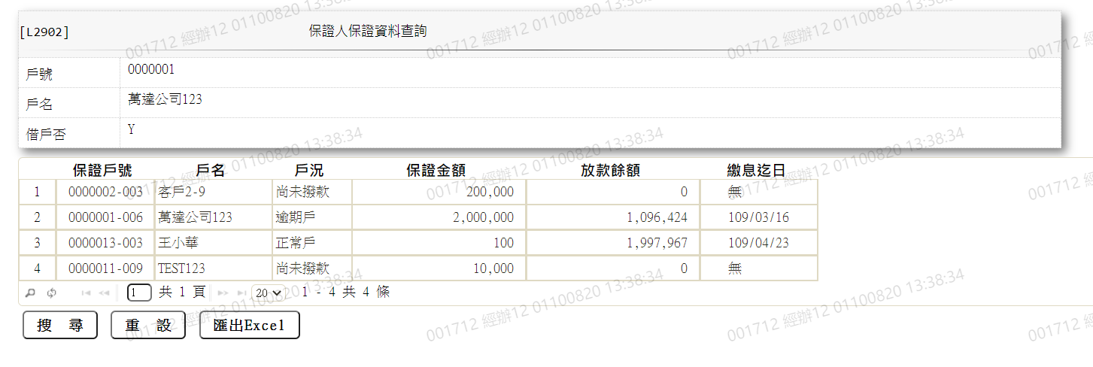

* 輸出畫面資料說明

| 序號 | 欄位型態 | 欄位名稱 | 資料來源 | 輸出/功能說明 |
| --- | --- | --- | --- | --- |
| 保證人資料 | | |  |  |
| 1 | 資料 | 戶號 | CustMain.CustNo | 戶號 |
| 2 | 資料 | 戶名 | CustMain.CustName | 戶名 |
| 3 | 資料 | 借戶否 | CustMain.LastFacmNo | 借戶否(依據客戶資料主檔的已編額度編號大於0 顯示 Y 否則顯示N) |
| 下方欄位 | | |  |  |
| 1 | 資料 | 保證戶號 | FacMain.CustNo  +FacMain.FacmNo | 保證戶號 |
| 2 | 資料 | 戶名 | CustMain.CustName | 戶名 |
| 3 | 資料 | 戶況 | LoanBorMain.Status | 戶況 |
| 4 | 資料 | 保證金額 | Guarantor.GuaAmt | 保證金額(金額加千分位) |
| 5 | 資料 | 放款餘額 | (累加)LoanBorMain.LoanBal | 放款餘額(金額加千分位) |
| 6 | 資料 | 繳息迄日 | 1.LoanBorMain.PrevPayIntDate  2.LoanBorMain.DrawdownDate | 繳息迄日(YYY/MM/DD)  1.[放款主檔(LoanBorMain)]的(PrevPayIntDate)不為0 抓[繳息迄日(PrevPayIntDate)]  2.[放款主檔(LoanBorMain)]的(PrevPayIntDate) = 0 抓[撥款日期 (DrawdownDate)] |

### L2903關聯戶放款資料查詢

* 功能說明

|  |  |
| --- | --- |
| 功能名稱 | 關聯戶放款資料查詢 |
| 進入條件 | 查詢關聯戶放款資料時 |
| 基本流程 | 1.參考「作業流程.放款作業」流程 2.查詢放款主檔(LoanBorMain)  3.依據輸入查詢條件,輸出查詢資料  (1).[統一編號(CustId)] = 輸入條件「統一編號」  (2).[戶名/公司名稱(CustName)] = 輸入條件「個人姓  名或公司名稱」  4.資料排序:查詢結果「無」排序 |
| 選用流程 |  |
| 例外流程 |  |
| 執行後狀況 | 1.提供資料查詢輸出 |
| 特別需求 |  |
| 參考 |  |

* Table List:

|  |  |  |
| --- | --- | --- |
| 序號 | 名稱 | 說明 |
| 1 | ClMain | 擔保品主檔 |
| 3 | CdCity | 地區別代碼檔 |
| 4 | LoanBorMain | 放款主檔 |
| 5 | FacMain | 額度主檔 |
| 6 | CustRelMain | 客戶關係人/關係企業資料維護主檔 |
| 7 | CustRelDetail | 客戶關係人/關係企業資料維護明細檔 |
| 8 | CustMain | 客戶資料主檔 |

* UI畫面

輸入畫面：

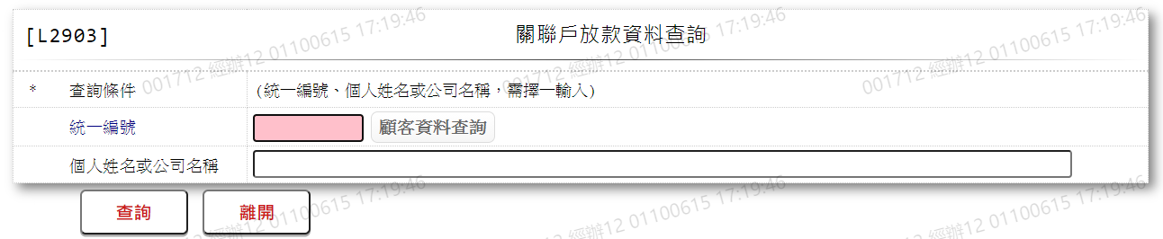

* 輸入畫面按鈕說明

|  |  |  |
| --- | --- | --- |
| 序號 | 按鈕名稱 | 功能說明 |
| 1 | 查詢 | 1.依據輸入條件查詢資料  <<檢查說明>>  2.檢核該[統一編號(CustId)]或[戶名/公司名稱(CustName)]是否存在[客戶關係人/關係企業資料維護主檔(CustRelMain)]，不存在則顯示錯誤訊息" E2003:查詢資料"  3.檢核該[統一編號(CustId)]或[戶名/公司名稱(CustName)]是否存在[客戶關係人/關係企業資料維護明細檔(CustRelDetail)]，不存在則顯示錯誤訊息" E2003:查詢資料"  4.檢核上面符合資料之[關係人統編(RelId)]是否存在[客戶資料主檔(CustMain)]，不存在則顯示錯誤訊息" E0001: 查詢資料不存在"  5.檢核存在於[客戶資料主檔(CustMain)]的資料是否存在[放款主檔(LoanBorMain)]，不存在則顯示錯誤訊息" E0001: 查詢資料不存在"  <<成功處理說明>>  6.依查詢條件顯示查詢結果 |
| 2 | 離開 | 1.關閉此畫面 |
| 3 | 隱藏/顯示 | 1.查詢成功時顯示，供輸入條件切換隱藏及顯示 |

* 輸入畫面資料說明

|  |  |  |  |  |  |  |  |
| --- | --- | --- | --- | --- | --- | --- | --- |
| 序號 | 欄位 | 說明 | | | | | 處理邏輯及注意事項 |
| 欄位長度 | 預設值 | 選單內容 | 必填 | R/W |
| 1.以下欄位[統一編號]、[個人姓名或公司名稱]擇一輸入 | | | | | | | |
| 1 | 統一編號 | 10 |  |  |  | W | 1.限輸入文數字，檢核條件：統一編號格式/A(ID_UNINO,0)  2.檢查[統一編號],是否存在於[客戶資料主檔(CustMain)],不存在時顯示"E0001:查詢資料不存在" |
|  | 顧客資料查詢 | 按鈕 |  |  |  |  | 1.連結至【L1001顧客明細資料查詢】，並帶[統一編號]回來 |
| 2 | 個人姓名或公司名稱 |  |  |  |  | W | 1.限輸入文數字  2.[統一編號]為空時，限輸入文數字,檢核條件：不可為空白/V(7) |

* 輸出畫面:

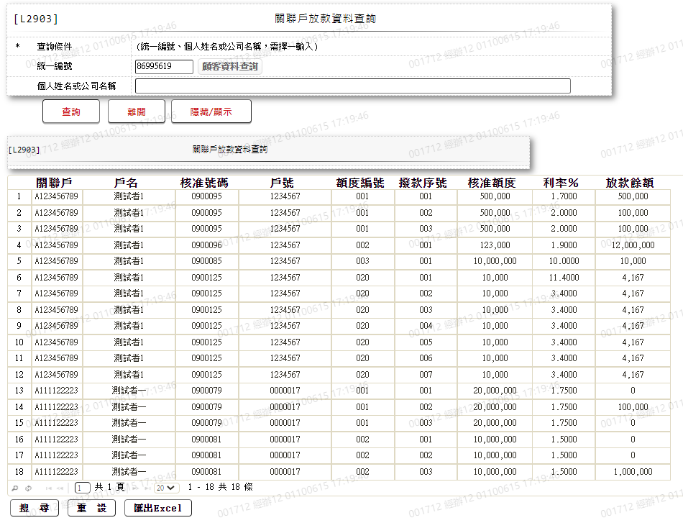

* 輸出畫面資料說明

| 序號 | 欄位型態 | 欄位名稱 | 資料來源 | 輸出/功能說明 |
| --- | --- | --- | --- | --- |
| 1 | 資料 | 關聯戶 | CustMain.CustId | 關聯戶 |
| 2 | 資料 | 戶名 | CustMain.CustName | 戶名 |
| 3 | 資料 | 核准號碼 | FacMain.ApplNo | 核准號碼 |
| 4 | 資料 | 戶號 | FacMain.CustNo | 戶號 |
| 5 | 資料 | 額度編號 | FacMain.FacmNo | 額度編號 |
| 6 | 資料 | 撥款序號 | LoanBorMain.BormNo | 撥款序號 |
| 7 | 資料 | 核准額度 | FacMain.LineAmt | 核准額度(金額加千分位) |
| 8 | 資料 | 利率% | LoanBorMain.ApproveRate | 利率% |
| 9 | 資料 | 放款餘額 | LoanBorMain.LoanBal | 放款餘額(金額加千分位) |

### L2601法拍費用新增

* 功能說明

|  |  |
| --- | --- |
| 功能名稱 | 法拍費用新增 |
| 進入條件 | 1.維護法拍費用。  2.需由入口交易【L2078法拍費用明細資料查詢】進入 |
| 基本流程 | 1.參考「作業流程.放款作業」流程 2.維護[法拍費用檔(ForeclosureFee)]  3.依據功能選項處理:  (1).新增:新增法拍費用資料  (2).複製:複製法拍費用資料 |
| 選用流程 |  |
| 例外流程 |  |
| 執行後狀況 |  |
| 特別需求 | 1.使用共用元件AcReceivableCom紀錄未銷帳餘額明細可去[L6907未銷帳餘額明細查詢]  2.使用共用元件GSeqCom取得案件申請編號 |
| 參考 |  |

* Table List:

|  |  |  |
| --- | --- | --- |
| 序號 | 名稱 | 說明 |
| 1 | ForeclosureFee | 法拍費用檔 |
| 2 | AcReceivable | 會計銷帳檔 |
| 3 | CustMain | 客戶資料主檔 |
| 4 | FacMain | 額度主檔 |

* UI畫面-新增

輸入畫面：

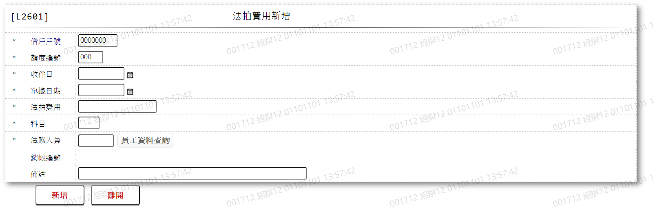

* 輸入畫面按鈕說明-新增

|  |  |  |
| --- | --- | --- |
| 序號 | 按鈕名稱 | 功能說明 |
| 1 | 新增 | 1.【L2078法拍費用明細資料查詢】功能點「新增」時顯示。  <<檢查說明>>  2.新增[法拍費用檔(ForeclosureFee)]，新增失敗時顯示錯  誤訊息"E0005:新增資料時，發生錯誤"  3.使用共用元件AcReceivableCom記錄未銷帳餘額明細  <<成功處理說明>>  4.[銷帳編號(CloseNo)]由GSeqCom自動取號  5.新增[法拍費用檔(ForeclosureFee)]資料  6.該戶暫收款-可抵繳的未銷餘額足夠時顯示提示訊息，並連結發訊息的交易將訊息發送給應注意的經辦。 |
| 2 | 離開 | 1.關閉此交易畫面 |

* 輸入畫面資料說明-新增

|  |  |  |  |  |  |  |  |
| --- | --- | --- | --- | --- | --- | --- | --- |
| 序號 | 欄位 | 說明 | | | | | 處理邏輯及注意事項 |
| 資料長度 | 預設值 | 選單內容 | 必填 | R/W |
| 1 | 借戶戶號 | 7 |  |  | V | W | 1.限輸入數字, 檢核條件：  不可為0/V(2)  2.檢核[借戶戶號]是否存在於[客戶資料主檔(CustMain)]，存在時帶[借款人姓名]回來  3. ForeclosureFee.CustNo |
| 2 | 額度編號 | 1 |  |  | V | W | 1.限輸入數字, 檢核條件：  不可為0/V(2)  2.檢核[借戶戶號]與[額度編號]是否存在於[額度主檔(CustMain)]，不存在則顯示"E0001: 查詢資料不存在"  3. ForeclosureFee.FacmNo |
| 3 | 收件日 | 7 | 系統日曆日 | 日期選單 | V | W | 1.限輸入日期, 檢核條件：  (1).不可為0/V(2)  (2).不可空白/V(7)  (3).日期格式/A(DATE,0)  (4).[收件日]不得大於系統日曆日  2.ForeclosureFee.ReceiveDate |
| 4 | 單據日期 | 7 |  | 日期選單 | V | W | 1.限輸入日期, 檢核條件：  (1).不可為0/V(2)  (2).不可空白/V(7)  (3).日期格式/A(DATE,0)  2. ForeclosureFee.DocDate |
| 5 | 法拍費用 | 14 |  |  | V | W | 1.限輸入數字,檢核條件：  不可為0/V(2)  2. ForeclosureFee.Fee |
| 6 | 科目 | 2 |  | 下拉選單依據CdCode的DefCode=CdCode. FeeCode (FeeCode)[選單1/L6064] 限[啟用記號(Enable)]=[Y.啟用] | V | W | 1.限輸入代碼,檢核條件：依選單/V(H)  2. ForeclosureFee.FeeCode |
| 7 | 法務人員 | 6 |  |  | V | W | 1.限輸入文數字,檢核條件：  不可空白/V(7)  2.檢查[法務人員],是否存在[員工資料檔(CdEmp)],並帶回[法務人員姓名]，不存在時顯示"E0001:查詢資料不存在"  3. ForeclosureFee.LegalStaff |
|  | 員工資料查詢 | 按鈕 |  |  |  |  | 1.連結至【L190A員工資料檔查詢】，並帶[法務人員]回來 |
|  | 法務人員姓名 |  |  |  |  | R | 1.CdEmp.Fullname |
| 8 | 銷帳編號 |  | 0000000 |  |  | R | 1.於新增成功時,顯示系統自動編號  2. ForeclosureFee.CloseNo |
| 9 | 備註 | 60 |  |  |  | W | 1.限輸入文數字  2. ForeclosureFee.Rmk |

* UI畫面-複製

輸入畫面：

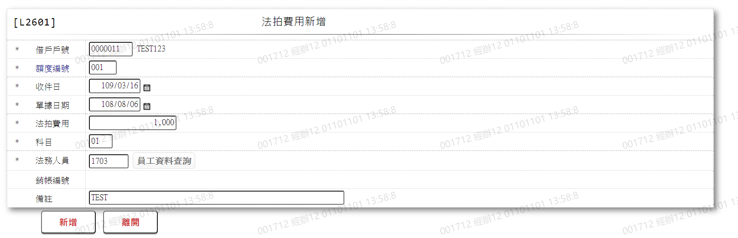

* 輸入畫面按鈕說明-複製

|  |  |  |
| --- | --- | --- |
| 序號 | 按鈕名稱 | 功能說明 |
| 1 | 新增 | 1.【L2078法拍費用明細資料查詢】功能點「複製」時顯示。  <<檢查說明>>  2.新增[法拍費用檔(ForeclosureFee)]，新增失敗時顯示錯  誤訊息"E0005:新增資料時，發生錯誤"  3.使用共用元件AcReceivableCom記錄未銷帳餘額明細  <<成功處理說明>>  4.[銷帳編號(CloseNo)]由GSeqCom自動取號  5.新增[法拍費用檔(ForeclosureFee)]資料 |
| 2 | 離開 | 1.關閉此交易畫面 |

* 輸入畫面資料說明-複製

自動

|  |  |  |  |  |  |  |  |
| --- | --- | --- | --- | --- | --- | --- | --- |
| 序號 | 欄位 | 說明 | | | | | 處理邏輯及注意事項 |
| 資料長度 | 預設值 | 選單內容 | 必填 | R/W |
| 1 | 借戶戶號 | 7 |  |  | V | W | 1.自動顯示原值  2.限輸入數字, 檢核條件：  不可為0/V(2)  3.檢核[借戶戶號]是否存在於[客戶資料主檔(CustMain)]，存在時帶[借款人姓名]回來  4. ForeclosureFee.CustNo |
| 2 | 額度編號 | 1 |  |  | V | W | 1.自動顯示原值  2.限輸入數字, 檢核條件：  不可為0/V(2)  3.檢核[借戶戶號]與[額度編號]是否存在於[額度主檔(CustMain)]，不存在則顯示"E0001: 查詢資料不存在"  4. ForeclosureFee.FacmNo |
| 3 | 收件日 | 7 | 系統日曆日 | 日期選單 | V | W | 1.自動顯示原值  2.限輸入日期, 檢核條件：  (1).不可為0/V(2)  (2).不可空白/V(7)  (3).日期格式/A(DATE,0)  (4).[收件日]不得大於系統日曆日  3.ForeclosureFee.ReceiveDate |
| 4 | 單據日期 | 7 |  | 日期選單 | V | W | 1.自動顯示原值  2.限輸入日期, 檢核條件：  (1).不可為0/V(2)  (2).不可空白/V(7)  (3).日期格式/A(DATE,0)  3. ForeclosureFee.DocDate |
| 5 | 法拍費用 | 14 |  |  | V | W | 1.自動顯示原值  2.限輸入數字,檢核條件：  不可為0/V(2)  3. ForeclosureFee.Fee |
| 6 | 科目 | 2 |  | 下拉選單依據CdCode的DefCode=CdCode. FeeCode (FeeCode)[選單1/L6064] 限[啟用記號(Enable)]=[Y.啟用] | V | W | 1.自動顯示原值  2.限輸入代碼,檢核條件：依選單/V(H)  3. ForeclosureFee.FeeCode |
| 7 | 法務人員 | 6 |  |  | V | W | 1.自動顯示原值  2.限輸入文數字,檢核條件：  不可空白/V(7)  3.檢查[法務人員],是否存在[員工資料檔(CdEmp)], 不存在時顯示"E0001:查詢資料不存在"  4. ForeclosureFee.LegalStaff |
|  | 員工資料查詢 | 按鈕 |  |  |  |  | 1.連結至【L190A員工資料檔查詢】，並帶[法務人員]回來 |
| 8 | 銷帳編號 |  | 0000000 |  |  | R | 1.於新增成功時,顯示系統自動編號  2. ForeclosureFee.CloseNo |
| 9 | 備註 | 60 |  |  |  | W | 1.自動顯示原值  2.限輸入文數字  3. ForeclosureFee.Rmk |

* 選單1/L6064

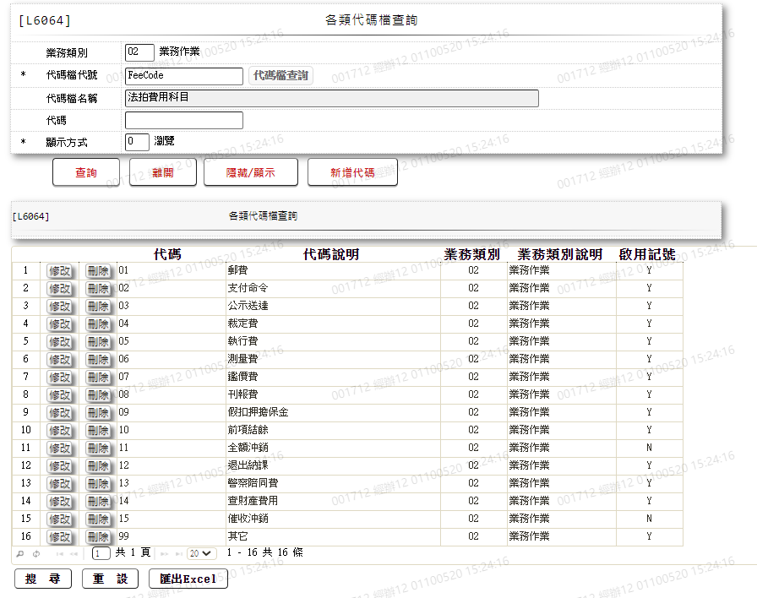

### L2078法拍費用明細資料查詢

* 功能說明

|  |  |
| --- | --- |
| 功能名稱 | 法拍費用明細資料查詢 |
| 進入條件 | 1.查詢或異動法拍費用明細資料 |
| 基本流程 | 1.參考「作業流程.放款作業」流程 2.查詢[法拍費用檔(ForeclosureFee)]  3.依據輸入查詢條件,輸出查詢資料  (1).[收件日期( ReceiveDate)] = 輸入條件「收件日」  (2).[借戶戶號( CustNo)] = 輸入條件「借戶戶號」  4.資料排序:  (1).[借戶戶號( CustNo)](由小到大排序)  (2).[收件日期( ReceiveDate)](由小到大排序) |
| 選用流程 |  |
| 例外流程 |  |
| 執行後狀況 | 1.提供資料查詢輸出 |
| 特別需求 |  |
| 參考 |  |

* Table List:

|  |  |  |
| --- | --- | --- |
| 序號 | 名稱 | 說明 |
| 1 | ForeclosureFee | 法拍費用檔 |

* UI畫面

輸入畫面：

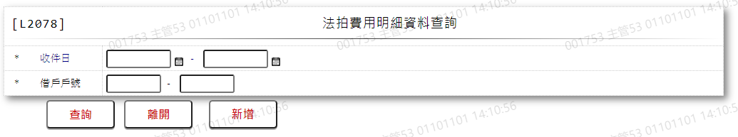

* 輸入畫面按鈕說明

|  |  |  |
| --- | --- | --- |
| 序號 | 按鈕名稱 | 功能說明 |
| 1 | 查詢 | 1.依據輸入條件查詢資料  <<檢查說明>>  2.依據輸入條件檢核是否存在[法拍費用檔(ForeclosureFee)]不存在則顯示"E2003:查無資料"  <<成功處理說明>>  3.依查詢條件顯示查詢結果 |
| 2 | 離開 | 1.關閉此畫面 |
| 3 | 隱藏/顯示 | 1.查詢成功時顯示，供輸入條件切換隱藏及顯示 |
| 4 | 新增 | 1.連結至【L2601法拍費用新增】，供新增法拍費用明細資料 |

* 輸入畫面資料說明

|  |  |  |  |  |  |  |  |
| --- | --- | --- | --- | --- | --- | --- | --- |
| 序號 | 欄位 | 說明 | | | | | 處理邏輯及注意事項 |
| 資料長度 | 預設值 | 選單內容 | 必填 | R/W |
| 1 | 收件日(起) | 7 |  | 日期選單 |  | W | 1.限輸入空白或日期, 檢核條件：  日期格式/A(DATE,0) |
| 1-1 | 收件日(迄) | 7 | 系統日曆日 | 日期選單 | V | W | 1.限輸入日期, 檢核條件：  (1).日期格式/A(DATE,0)  (2).不可空白/V(7)  (3).需介於[收件日(起)]至  9991231/V(5) |
| 2 | 借戶戶號(起) | 7 | 0000000 |  |  | W | 1.限輸入數字 |
| 2-1 | 借戶戶號(迄) | 7 |  |  | V | W | 1.限輸入數字, 檢核條件：  (1).需介於[借戶戶號(起)]至9999999/V(5)  (2).不可為0/V(2)  2.若[借戶戶號(起)]有值，則  [借戶戶號(迄)]預設值等  於[借戶戶號(起)]，否則  預設為9999999 |

* 輸出畫面:

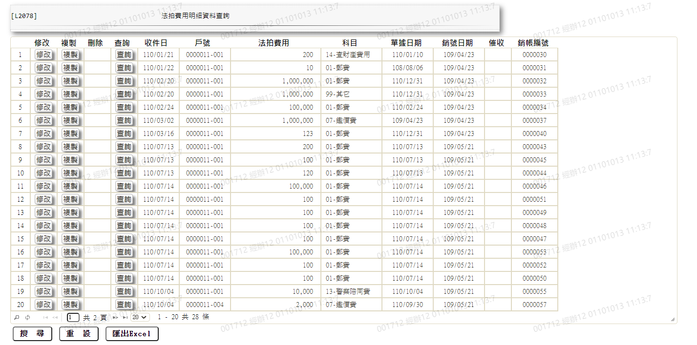

* 輸出畫面資料說明:

|  |  |  |  |  |
| --- | --- | --- | --- | --- |
| 序號 | 欄位型態 | 欄位名稱 | 資料來源 | 輸出/功能說明 |
| 1 | 按鈕 | 修改 |  | 1.修改當筆法拍費用明細資料,連結至【L2602法拍費用維護】，供修改法拍費用明細資料 |
| 2 | 按鈕 | 複製 |  | 1.複製當筆法拍費用明細資料,連結至【L2601法拍費用新增】，供新增法拍費用明細資料 |
| 3 | 按鈕 | 刪除 |  | 1.刪除當筆法拍費用明細資料,連結至【L2602法拍費用維護】，供刪除法拍費用明細資料  2.若該筆資料已銷帳則隱藏按鈕 |
| 4 | 按鈕 | 查詢 |  | 1.查詢當筆法拍費用明細資料,連結至【L2602法拍費用維護】，供查詢法拍費用明細資料 |
| 5 | 資料 | 收件日 | ForeclosureFee.ReceiveDate | 收件日(YYY/MM/DD) |
| 6 | 資料 | 戶號 | ForeclosureFee.CustNo  +ForeclosureFee.FacmNo | 戶號+額度 |
| 7 | 資料 | 法拍費用 | ForeclosureFee.Fee | 法拍費用(金額加千分位) |
| 8 | 資料 | 科目 | ForeclosureFee.FeeCode | 依據[法拍費用檔(ForeclosureFee)]的[科目(FeeCode)]對應[共用代碼檔(CdCode)]代號為FeeCode的科目名稱 |
| 9 | 資料 | 單據日期 | ForeclosureFee.DocDate | 單據日期(YYY/MM/DD) |
| 10 | 資料 | 銷號日期 | ForeclosureFee.CloseDate | 銷號日期(YYY/MM/DD) |
| 11 | 資料 | 催收 | ForeclosureFee.OverdueDate | 催收依據是否有[轉催收日(OverdueDate)]，有的話為Y，無的話為N |
| 12 | 資料 | 銷帳編號 | ForeclosureFee.CloseNo | 銷帳編號 |

### L2602法拍費用維護

* 功能說明

|  |  |
| --- | --- |
| 功能名稱 | 法拍費用維護 |
| 進入條件 | 1.維謢法拍費用等資料。  2.需由入口交易【L2078法拍費用明細資料查詢】進入 |
| 基本流程 | 1.參考「作業流程.放款作業」流程 2.維護[法拍費用檔(ForeclosureFee)]  3.依據功能選項處理:  (1).修改:修改指定法拍費用資料  (2).刪除:刪除指定法拍費用資料  (3).查詢:查詢指定法拍費用資料 |
| 選用流程 |  |
| 例外流程 |  |
| 執行後狀況 |  |
| 特別需求 | 修改時,異動原因及內容會記錄於「資料變更紀錄檔(TxDataLog)」,可至「L6932 資料變更交易查詢」查詢異動內容記錄內容 |
| 參考 |  |

* Table List:

|  |  |  |
| --- | --- | --- |
| 序號 | 名稱 | 說明 |
| 1 | AcReceivable | 會計銷帳檔 |
| 2 | ForeclosureFee | 法拍費用檔 |

* UI畫面-修改

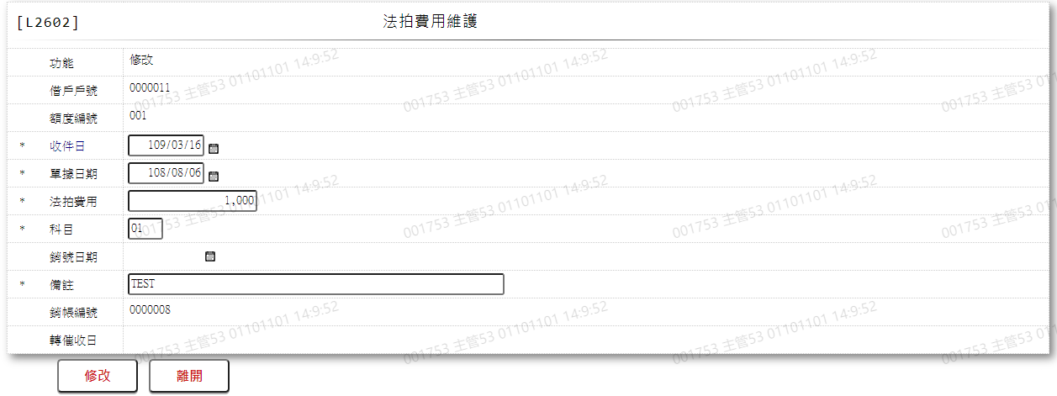

* 輸入畫面按鈕說明-修改

|  |  |  |
| --- | --- | --- |
| 序號 | 按鈕名稱 | 功能說明 |
| 1 | 修改 | 1.【L2078法拍費用明細資料查詢】功能點「修改」時顯示。  <<檢查說明>>  2.鎖定[法拍費用檔(ForeclosureFee)]，鎖定失敗時顯示錯  誤訊息"E0003:修改資料不存在"  3.更新[法拍費用檔(ForeclosureFee)]，更新失敗時顯示錯  誤訊息"E0007:更新資料時，發生錯誤"  4.使用共用元件AcReceivableCom修改未銷帳餘額明細  <<成功處理說明>>  5.更新[法拍費用檔(ForeclosureFee)]資料 |
| 2 | 離開 | 1.關閉此交易畫面 |

* 輸入畫面資料說明-修改

| 序號 | 欄位 | 說明 | | | | | 處理邏輯及注意事項 |
| --- | --- | --- | --- | --- | --- | --- | --- |
| 資料長度 | 預設值 | 選單內容 | 必填 | R/W |
| 1 | 功能 |  | 修改 |  |  | R |  |
| 2 | 借戶戶號 |  |  |  |  | R | 1.ForeclosureFee.CustNo |
| 3 | 額度編號 |  |  |  |  | R | 1.ForeclosureFee.FacmNo |
| 4 | 收件日 |  |  | 日期選單 |  | W | 1.自動顯示原值  2.[銷號日期]有值時，跳過欄位否則限輸入日期, 檢核條件：  (1).不可為0/V(2)  (2).不可空白/V(7)  (3).日期格式/A(DATE,0)  3.ForeclosureFee.ReceiveDate |
| 5 | 單據日期 | 7 |  | 日期選單 |  | W | 1.自動顯示原值  2.限輸入日期, 檢核條件：  (1).不可為0/V(2)  (2).不可空白/V(7)  (3).日期格式/A(DATE,0)  3.ForeclosureFee.DocDate |
| 6 | 法拍費用 |  |  |  |  | W | 1.自動顯示原值  2.[銷號日期]有值時，跳過欄位否則限輸入數字,檢核條件：  不可為0/V(2)  3.ForeclosureFee.Fee |
| 7 | 科目 |  |  | 下拉選單依據CdCode的DefCode=CdCode. FeeCode (FeeCode)[選單1/L6064] 限[啟用記號(Enable)]=[Y.啟用] |  | W | 1.自動顯示原值  2.[銷號日期]有值時，跳過欄位否則限輸入代碼,檢核條件：依選單/V(H)  3.ForeclosureFee.FeeCode |
| 9 | 銷號日期 |  |  |  |  | R | 1.ForeclosureFee.CloseDate |
| 10 | 備註 | 60 |  |  |  | W | 1.限輸入文數字  2.ForeclosureFee.Rmk |
| 11 | 銷帳編號 |  |  |  |  | R | 1.ForeclosureFee.CloseNo |
| 12 | 轉催收日 |  |  |  |  | R | 1.ForeclosureFee.OverdueDate |

* UI畫面-刪除

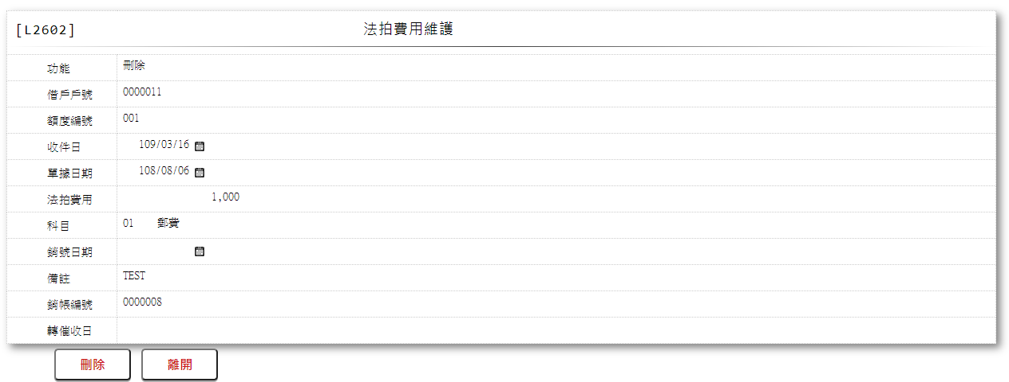

* 輸入畫面按鈕說明-刪除

|  |  |  |
| --- | --- | --- |
| 序號 | 按鈕名稱 | 功能說明 |
| 1 | 刪除 | 1.【L2078法拍費用明細資料查詢】功能點「刪除」時顯示。  <<檢查說明>>  2.鎖定[法拍費用檔(ForeclosureFee)]，鎖定失敗時顯示錯  誤訊息"E0004:刪除資料不存在"  3.刪除[法拍費用檔(ForeclosureFee)]，刪除失敗時顯示錯  誤訊息"E0008:更新資料時，發生錯誤"  4.使用共用元件AcReceivableCom刪除未銷帳餘額明細  <<成功處理說明>>  5.刪除[法拍費用檔(ForeclosureFee)]資料 |
| 2 | 離開 | 1.關閉此交易畫面 |

* 輸入畫面資料說明-刪除

| 序號 | 欄位 | 說明 | | | | | 處理邏輯及注意事項 |
| --- | --- | --- | --- | --- | --- | --- | --- |
| 資料長度 | 預設值 | 選單內容 | 必填 | R/W |
| 1 | 功能 |  | 刪除 |  |  | R |  |
| 2 | 借戶戶號 |  |  |  |  | R | 1.ForeclosureFee.CustNo |
| 3 | 額度編號 |  |  |  |  | R | 1.ForeclosureFee.FacmNo |
| 4 | 收件日 |  |  |  |  | R | 1.ForeclosureFee.ReceiveDate |
| 5 | 單據日期 |  |  |  |  | R | 1.ForeclosureFee.DocDate |
| 6 | 法拍費用 |  |  |  |  | R | 1.ForeclosureFee.Fee |
| 7 | 科目 |  |  |  |  | R | 1.ForeclosureFee.FeeCode |
| 8 | 銷號日期 |  |  |  |  | R | 1.ForeclosureFee.CloseDate |
| 9 | 備註 |  |  |  |  | R | 1.ForeclosureFee.Rmk |
| 10 | 銷帳編號 |  |  |  |  | R | 1.ForeclosureFee.CloseNo |
| 11 | 轉催收日 |  |  |  |  | R | 1.ForeclosureFee.OverdueDate |

* UI畫面-查詢

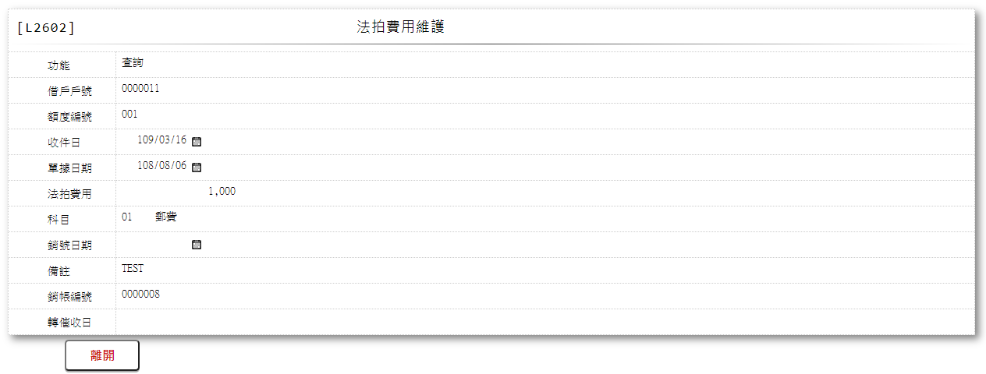

* 輸入畫面按鈕說明-查詢

|  |  |  |
| --- | --- | --- |
| 序號 | 按鈕名稱 | 功能說明 |
| 1 | 離開 | 1.關閉此交易畫面 |

* 輸入畫面資料說明-查詢

| 序號 | 欄位 | 說明 | | | | | 處理邏輯及注意事項 |
| --- | --- | --- | --- | --- | --- | --- | --- |
| 資料長度 | 預設值 | 選單內容 | 必填 | R/W |
| 1 | 功能 |  | 查詢 |  |  | R |  |
| 2 | 借戶戶號 |  |  |  |  | R | 1.ForeclosureFee.CustNo |
| 3 | 額度編號 |  |  |  |  | R | 1.ForeclosureFee.FacmNo |
| 4 | 收件日 |  |  |  |  | R | 1.ForeclosureFee.ReceiveDate |
| 5 | 單據日期 |  |  |  |  | R | 1.ForeclosureFee.DocDate |
| 6 | 法拍費用 |  |  |  |  | R | 1.ForeclosureFee.Fee |
| 7 | 科目 |  |  |  |  | R | 1.ForeclosureFee.FeeCode |
| 8 | 銷號日期 |  |  |  |  | R | 1.ForeclosureFee.CloseDate |
| 9 | 備註 |  |  |  |  | R | 1.ForeclosureFee.Rmk |
| 10 | 銷帳編號 |  |  |  |  | R | 1.ForeclosureFee.CloseNo |
| 11 | 轉催收日 |  |  |  |  | R | 1.ForeclosureFee.OverdueDate |

* 選單1/L6064



### L2941法拍費用查詢-依借戶戶號

* 功能說明

|  |  |
| --- | --- |
| 功能名稱 | 法拍費用查詢-依借戶戶號 |
| 進入條件 | 1.查詢法拍費用明細資料 |
| 基本流程 | 1.參考「作業流程.放款作業」流程 2.查詢[法拍費用檔(ForeclosureFee)]  3.依據輸入查詢條件,輸出查詢資料  (1).[借戶戶號( CustNo)] = 輸入條件「借戶戶號」  4.資料排序:  (1).[收件日期( ReceiveDate)](由小到大排序) |
| 選用流程 |  |
| 例外流程 |  |
| 執行後狀況 | 1.提供資料查詢輸出 |
| 特別需求 |  |
| 參考 |  |

* Table List:

|  |  |  |
| --- | --- | --- |
| 序號 | 名稱 | 說明 |
| 1 | ForeclosureFee | 法拍費用檔 |
| 2 | CdCode | 共用代碼檔 |
| 3 | CustMain | 客戶資料主檔 |

* UI畫面

輸入畫面：

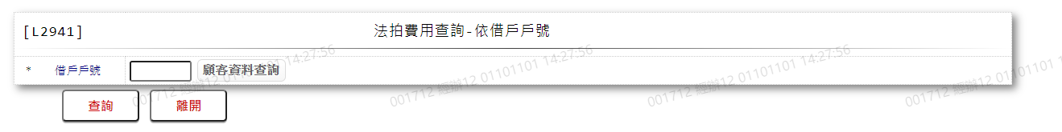

* 輸入畫面按鈕說明

|  |  |  |
| --- | --- | --- |
| 序號 | 按鈕名稱 | 功能說明 |
| 1 | 查詢 | 1.依據輸入條件查詢資料  <<檢查說明>>  2.檢核該[借戶戶號(CustNo)]是否存在[法拍費用檔(ForeclosureFee)]不存在則顯示"E0001:查詢資料不存在"  <<成功處理說明>>  3.依查詢條件顯示查詢結果 |
| 2 | 離開 | 1.關閉此畫面 |
| 3 | 隱藏/顯示 | 1.查詢成功時顯示，供輸入條件切換隱藏及顯示 |

* 輸入畫面資料說明

|  |  |  |  |  |  |  |  |
| --- | --- | --- | --- | --- | --- | --- | --- |
| 序號 | 欄位 | 說明 | | | | | 處理邏輯及注意事項 |
| 資料長度 | 預設值 | 選單內容 | 必填 | R/W |
| 1 | 借戶戶號 | 7 |  |  | V | W | 1.限輸入數字, 檢核條件：  不可為0/V(2)  2.檢核[借戶戶號]是否存在  於[客戶資料主檔  (CustMain)]，並帶回  [戶名]，不存在則顯示錯誤  訊息"E2003:查無資料" |
|  | 顧客資料查詢 | 按鈕 |  |  |  |  | **1.連結至【L1001顧客明細資料查詢】，並帶[借戶戶號]回來** |
|  | 戶名 |  |  |  |  | R | 1.CustMain.CustName |

* 輸出畫面:

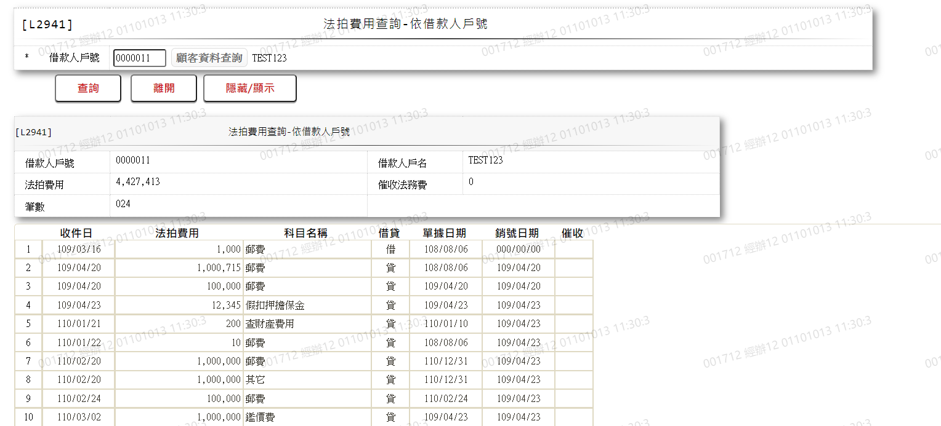

* 輸出畫面資料說明:

|  |  |  |  |  |
| --- | --- | --- | --- | --- |
| 序號 | 欄位型態 | 欄位名稱 | 資料來源 | 輸出/功能說明 |
| 法拍費用筆數資料 | | | | |
| 1 | 資料 | 借戶戶號 | CustMain.CustNo | 借戶戶號 |
| 2 | 資料 | 借款人戶名 | CustMain.CustName | 借款人戶名 |
| 3 | 資料 | 法拍費用 | ForeclosureFee.Fee | 累計[轉催收日(OverdueDate)]為0的[法拍費(Fee)] (金額加千分位) |
| 4 | 資料 | 催收法務費 | ForeclosureFee.Fee | 累計[轉催收日(OverdueDate)]不為0的[法拍費(Fee)] (金額加千分位) |
| 5 | 資料 | 筆數 | ForeclosureFee.Fee | 累計[法拍費(Fee)]不為0的筆數資料 |
| 法拍費用明細 | | | | |
| 1 | 資料 | 收件日 | ForeclosureFee.ReceiveDate | 收件日(YYY/MM/DD) |
| 2 | 資料 | 法拍費用 | ForeclosureFee.Fee | 法拍費用(金額加千分位) |
| 3 | 資料 | 科目名稱 | ForeclosureFee.FeeCode | 依據[法拍費用檔(ForeclosureFee)]的[科目(FeeCode)]對應[共用代碼檔(CdCode)]代號為FeeCode的科目名稱 |
| 4 | 資料 | 借貸 | ForeclosureFee.CloseDate | [借貸]依據[銷號日期(CloseDate)]有值為貸,無值為借 |
| 5 | 資料 | 單據日期 | ForeclosureFee.DocDate | 單據日期(YYY/MM/DD) |
| 6 | 資料 | 銷號日期 | ForeclosureFee.CloseDate | 銷號日期(YYY/MM/DD) |
| 7 | 資料 | 催收 | ForeclosureFee.OverdueDate | [催收]依據是否有[轉催收日(OverdueDate)]，有的話為Y，無的話為空白 |

### L2942法拍費用查詢-依會計日期

* 功能說明

|  |  |
| --- | --- |
| 功能名稱 | 法拍費用查詢-依會計日期 |
| 進入條件 | 1.查詢法拍費用明細資料 |
| 基本流程 | 1.參考「作業流程.放款作業」流程 2.查詢[法拍費用檔(ForeclosureFee)]  3.依據輸入查詢條件,輸出查詢資料  (1).[會計日期( ReceiveDate)] = 輸入條件「會計日期」  期間  4.資料排序:  (1).[收件日期( ReceiveDate)](由小到大排序) |
| 選用流程 |  |
| 例外流程 |  |
| 執行後狀況 | 1.提供資料查詢輸出 |
| 特別需求 |  |
| 參考 |  |

* Table List:

|  |  |  |
| --- | --- | --- |
| 序號 | 名稱 | 說明 |
| 1 | ForeclosureFee | 法拍費用檔 |
| 2 | CdCode | 共用代碼檔 |

* UI畫面

輸入畫面：

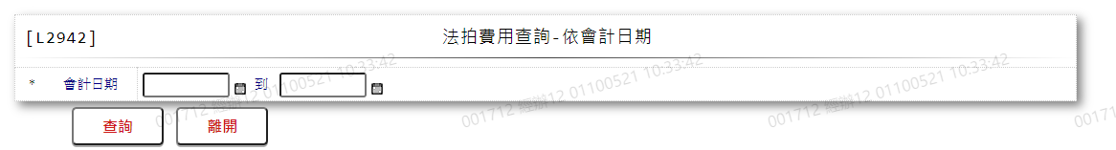

* 輸入畫面按鈕說明

|  |  |  |
| --- | --- | --- |
| 序號 | 按鈕名稱 | 功能說明 |
| 1 | 查詢 | 1.依據輸入條件查詢資料  <<檢查說明>>  2.檢核[會計日期( ReceiveDate)]是否存在[法拍費用檔(ForeclosureFee)]不存在則顯示"E0001:查詢資料不存在"  <<成功處理說明>>  3.依查詢條件顯示查詢結果 |
| 2 | 離開 | 1.關閉此畫面 |
| 3 | 隱藏/顯示 | 1.查詢成功時顯示，供輸入條件切換隱藏及顯示 |

* 輸入畫面資料說明

|  |  |  |  |  |  |  |  |
| --- | --- | --- | --- | --- | --- | --- | --- |
| 序號 | 欄位 | 說明 | | | | | 處理邏輯及注意事項 |
| 資料長度 | 預設值 | 選單內容 | 必填 | R/W |
| 1 | 會計日期(起) | 7 |  | 日期選單 | V | W | 1.限輸入日期, 檢核條件：  日期格式/A(DATE,0) |
| 1-1 | 會計日期(迄) | 7 |  | 日期選單 | V | W | 1.限輸入日期, 檢核條件：  (1).日期格式/A(DATE,0)  (2).需介於[收件日(起)]至  9991231/V(5) |

* 輸出畫面:

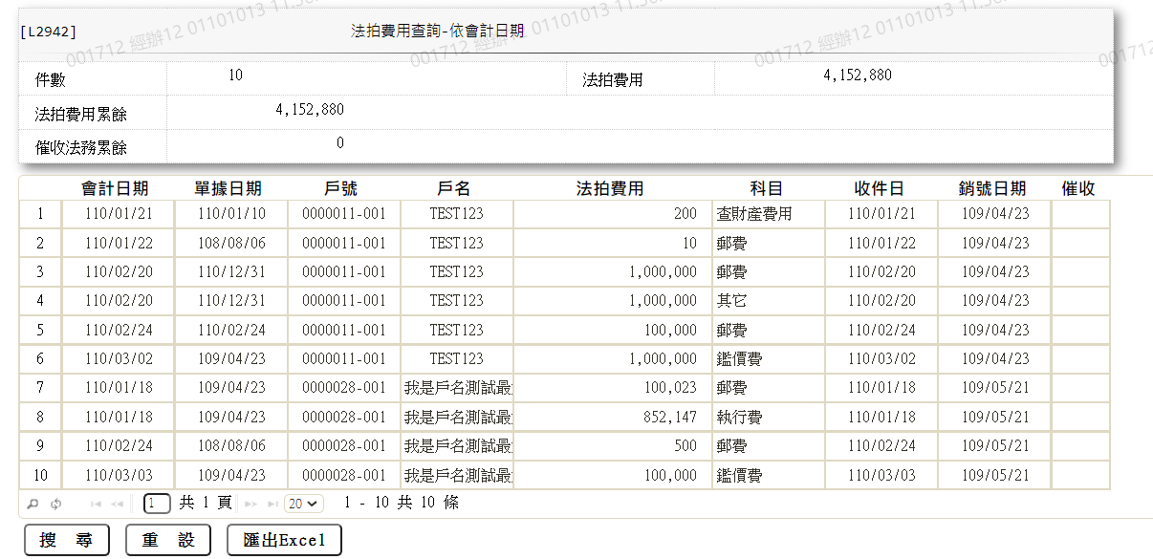

* 輸出畫面資料說明:

|  |  |  |  |  |
| --- | --- | --- | --- | --- |
| 序號 | 欄位型態 | 欄位名稱 | 資料來源 | 輸出/功能說明 |
| 法拍費用筆數資料 | | | | |
| 1 | 資料 | 件數 | ForeclosureFee.Fee | 累計[法拍費(Fee)]不為0的筆數資料 |
| 2 | 資料 | 法拍費用 | ForeclosureFee.Fee | 累計[法拍費(Fee)](金額加千分位) |
| 3 | 資料 | 法拍費用累餘 | ForeclosureFee.Fee | 累計[轉催收日(OverdueDate)]為0的[法拍費(Fee)] (金額加千分位) |
| 4 | 資料 | 催收法務累餘 | ForeclosureFee.Fee | 累計[轉催收日(OverdueDate)]不為0的[法拍費(Fee)] (金額加千分位) |
| 法拍費用明細 | | | | |
| 1 | 資料 | 會計日期 | ForeclosureFee.OpenAcDate | 會計日期(YYY/MM/DD) |
| 2 | 資料 | 單據日期 | ForeclosureFee.DocDate | 單據日期(YYY/MM/DD) |
| 3 | 資料 | 戶號 | ForeclosureFee.CustNo  +ForeclosureFee.tFacmNo | 戶號+額度 |
| 4 | 資料 | 戶名 | CustMain.CustName | 戶名 |
| 5 | 資料 | 法拍費用 | ForeclosureFee.Fee | 法拍費用(金額加千分位) |
| 6 | 資料 | 科目 | ForeclosureFee.FeeCode | 依據[法拍費用檔(ForeclosureFee)]的[科目(FeeCode)]對應[共用代碼檔(CdCode)]代號為FeeCode的科目名稱 |
| 7 | 資料 | 收件日 | ForeclosureFee.ReceiveDate | 收件日(YYY/MM/DD) |
| 8 | 資料 | 銷號日期 | ForeclosureFee.CloseDate | 銷號日期(YYY/MM/DD) |
| 9 | 資料 | 催收 | ForeclosureFee.OverdueDate | 催收依據是否有[轉催收日(OverdueDate)]，有的話為Y，無的話為空白 |

### L2603法拍費用借支報表列印

* 功能說明

|  |  |
| --- | --- |
| 功能名稱 | 法拍費用借支報表列印 |
| 進入條件 | 1.列印法拍費用借支報表 |
| 基本流程 | 1.參考「作業流程.放款作業」流程 2.查詢[法拍費用檔(ForeclosureFee)]  3.依據輸入查詢條件,輸出查詢資料  (1).[收件日期( ReceiveDate)] = 輸入條件「收件日」  期間  4.資料排序:  (1).[戶號(CustNo)](由小到大排序)  (2).[收件日期( ReceiveDate)](由小到大排序) |
| 選用流程 |  |
| 例外流程 |  |
| 執行後狀況 | 1.提供資料查詢輸出 |
| 特別需求 |  |
| 參考 |  |

* Table List:

|  |  |  |
| --- | --- | --- |
| 序號 | 名稱 | 說明 |
| 1 | ForeclosureFee | 法拍費用檔 |
| 2 | CustMain | 客戶資料主檔 |
| 3 | CdCode | 共用代碼檔 |
| 4 | CdEmp | 員工資料檔 |

* UI畫面

輸入畫面：

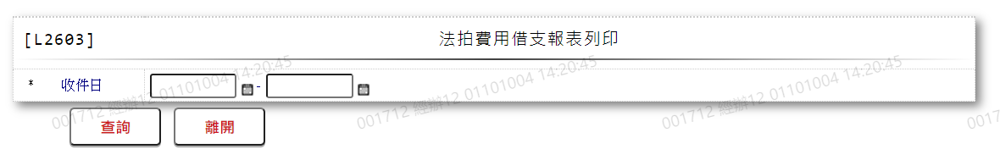

* 輸入畫面按鈕說明

|  |  |  |
| --- | --- | --- |
| 序號 | 按鈕名稱 | 功能說明 |
| 1 | 查詢 | 1.依據輸入條件查詢資料  <<檢查說明>>  2.檢核[收件日期( ReceiveDate)]是否存在[法拍費用檔(ForeclosureFee)]不存在則顯示"E0001:查詢資料不存在"  <<成功處理說明>>  3.依查詢條件顯示查詢結果 |
| 2 | 離開 | 1.關閉此畫面 |
| 3 | 隱藏/顯示 | 1.查詢成功時顯示，供輸入條件切換隱藏及顯示 |
| 4 | 重新交易 | 1.查詢成功時顯示，供重新進入此交易 |

* 輸入畫面資料說明

|  |  |  |  |  |  |  |  |
| --- | --- | --- | --- | --- | --- | --- | --- |
| 序號 | 欄位 | 說明 | | | | | 處理邏輯及注意事項 |
| 資料長度 | 預設值 | 選單內容 | 必填 | R/W |
| 1 | **收件日(起)** | 7 |  | 日期選單 | V | W | 1.限輸入日期, 檢核條件：  日期格式/A(DATE,0) |
| 1-1 | **收件日(迄)** | 7 |  | 日期選單 | V | W | 1.限輸入日期, 檢核條件：  (1).日期格式/A(DATE,0)  (2).需介於[收件日(起)]至  9991231/V(5) |

* 輸出畫面:

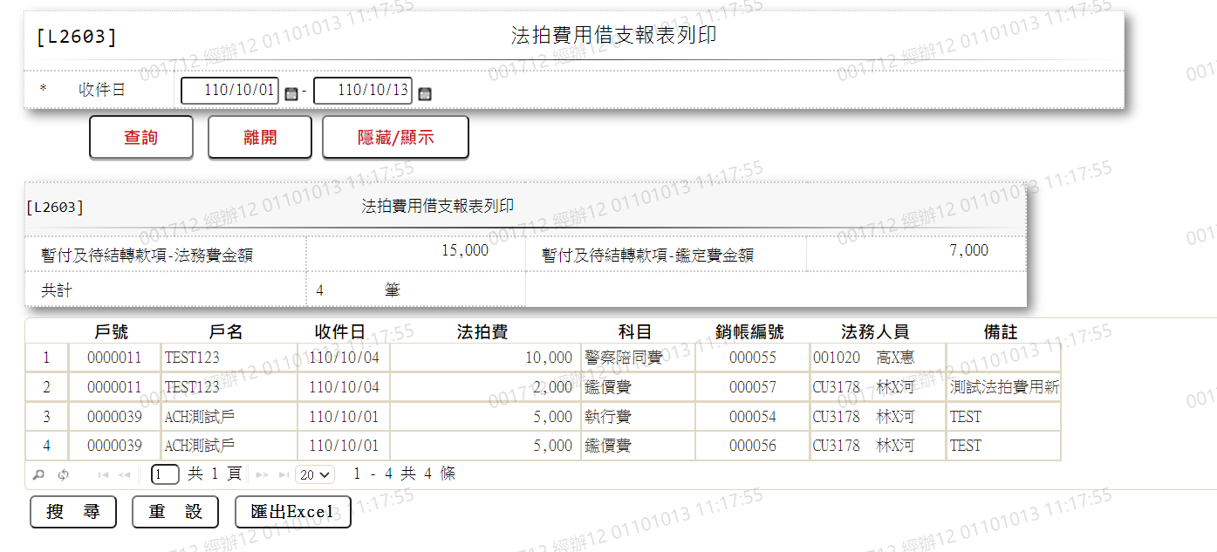

* 輸出畫面資料說明:

|  |  |  |  |  |
| --- | --- | --- | --- | --- |
| 序號 | 欄位型態 | 欄位名稱 | 資料來源 | 輸出/功能說明 |
| 法拍費用件數明細 | | |  |  |
| 1 | 資料 | 暫付及待結轉款項-法務費金額 | ForeclosureFee.Fee | 累計暫付及待結轉款項-法務費金額依據[科目(FeeCode)]為[07]之外的[法拍費(Fee)](金額加千分位) |
| 2 | 資料 | 暫付及待結轉款項-鑑定費金額 | ForeclosureFee.Fee | 累計暫付及待結轉款項-鑑定費金額依據[科目(FeeCode)]為[07]的[法拍費(Fee)](金額加千分位) |
| 3 | 資料 | 共計 | ForeclosureFee.Fee | 累計[法拍費(Fee)]不為0的筆數資料 |
| 法拍費用借支明細 | | |  |  |
| 1 | 資料 | 戶號 | ForeclosureFee.CustNo | 戶號 |
| 2 | 資料 | 戶名 | CustMain.CustName | 戶名 |
| 3 | 資料 | 收件日 | ForeclosureFee.ReceiveDate | 收件日(YYY/MM/DD) |
| 4 | 資料 | 法拍費 | ForeclosureFee.Fee | 法拍費(金額加千分位) |
| 5 | 資料 | 科目 | ForeclosureFee.FeeCode | 依據[法拍費用檔(ForeclosureFee)]的[科目(FeeCode)]對應[共用代碼檔(CdCode)]代號為FeeCode的科目名稱 |
| 6 | 資料 | 銷帳編號 | ForeclosureFee.CloseNo | 銷帳編號 |
| 7 | 資料 | 法務人員 | ForeclosureFee.LegalStaff+CdEmp.Fullname | 依據[法拍費用檔(ForeclosureFee)]的法務人員對應[員工資料檔(CdEmp)]的[姓名(Fullname)] |
| 8 | 資料 | 備註 | ForeclosureFee.Rmk | 備註 |

### L2605法拍費用未銷明細查詢

* 功能說明

|  |  |
| --- | --- |
| 功能名稱 | 法拍費用未銷明細查詢 |
| 進入條件 | 1.查詢法拍費用未銷明細 |
| 基本流程 | 1.參考「作業流程.放款作業」流程 2.查詢[法拍費用檔(ForeclosureFee)]  3.依據輸入查詢條件,輸出查詢資料  (1).[收件日期( ReceiveDate)] < = 輸入條件「收件迄  日」  4.資料排序:  (1).[戶號(CustNo)](由小到大排序)  (2).[收件日期( ReceiveDate)](由小到大排序) |
| 選用流程 |  |
| 例外流程 |  |
| 執行後狀況 | 1.提供資料查詢輸出 |
| 特別需求 |  |
| 參考 |  |

* Table List:

|  |  |  |
| --- | --- | --- |
| 序號 | 名稱 | 說明 |
| 1 | ForeclosureFee | 法拍費用檔 |
| 2 | CustMain | 客戶資料主檔 |
| 3 | LoanBorTx | 放款交易內容檔 |
| 4 | LoanBorMain | 放款主檔 |
| 5 | ClFac | 擔保品與額度關聯檔 |
| 6 | ClMain | 擔保品主檔 |
| 7 | CollList | 法催紀錄清單檔 |
| 8 | CdEmp | 員工資料檔 |
| 9 | CdCity | 地區別代碼檔 |
| 10 | CdCode | 共用代碼檔 |

* UI畫面

輸入畫面：

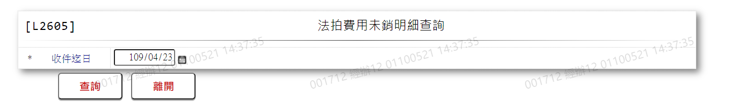

* 輸入畫面按鈕說明

|  |  |  |
| --- | --- | --- |
| 序號 | 按鈕名稱 | 功能說明 |
| 1 | 查詢 | 1.依據輸入條件查詢資料  <<檢查說明>>  2.檢核[收件迄日( ReceiveDate)]是否存在[法拍費用檔(ForeclosureFee)]不存在則顯示"E0001:查詢資料不存在"  <<成功處理說明>>  3.依查詢條件顯示查詢結果 |
| 2 | 離開 | 1.關閉此畫面 |
| 3 | 隱藏/顯示 | 1.查詢成功時顯示，供輸入條件切換隱藏及顯示 |

* 輸入畫面資料說明

|  |  |  |  |  |  |  |  |
| --- | --- | --- | --- | --- | --- | --- | --- |
| 序號 | 欄位 | 說明 | | | | | 處理邏輯及注意事項 |
| 資料長度 | 預設值 | 選單內容 | 必填 | R/W |
| 1 | 收件迄日 | 7 | 系統會計日 | 日期選單 | V | W | 1.限輸入日期, 檢核條件：  日期格式/A(DATE,0) |

* 輸出畫面:

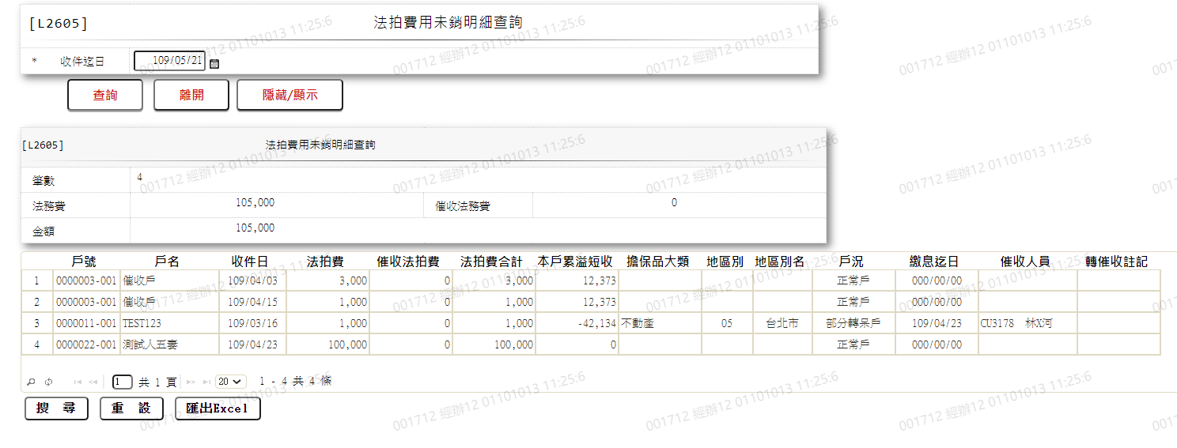

* 輸出畫面資料說明:

|  |  |  |  |  |
| --- | --- | --- | --- | --- |
| 序號 | 欄位型態 | 欄位名稱 | 資料來源 | 輸出/功能說明 |
| 法拍費用未銷筆數明細 | | |  |  |
| 1 | 資料 | 筆數 | ForeclosureFee.CloseDate | 累計[銷號日期(CloseDate)]為0的筆數資料 |
| 2 | 資料 | 法務費 | ForeclosureFee.Fee | 累計[轉催收日(OverdueDate)]為0且[銷號日期(CloseDate)]為0 的[法拍費(Fee)](金額加千分位) |
| 3 | 資料 | 催收法務費 | ForeclosureFee.Fee | 累計[轉催收日(OverdueDate)]不為0且[銷號日期(CloseDate)]為0 的[法拍費(Fee)] (金額加千分位) |
| 4 | 資料 | 金額 | ForeclosureFee.Fee | 累計[銷號日期(CloseDate)]為0的[法拍費(Fee)](金額加千分位) |
| 法拍費用未銷明細 | | |  |  |
| 1 | 資料 | 戶號 | ForeclosureFee.CustNo  + ForeclosureFee. FacmNo | 戶號+額度 |
| 2 | 資料 | 戶名 | CustMain.CustName | 戶名 |
| 3 | 資料 | 收件日 | ForeclosureFee.ReceiveDate | 收件日(YYY/MM/DD) |
| 4 | 資料 | 法拍費 | ForeclosureFee.Fee | 法務費依據[轉催收日]為0的法拍費(金額加千分位) |
| 5 | 資料 | 催收法拍費 | ForeclosureFee.Fee | 法務費依據[轉催收日]大於0的法拍費(金額加千分位) |
| 6 | 資料 | 法拍費合計 | ForeclosureFee.Fee | 法拍費合計(金額加千分位) |
| 7 | 資料 | 本戶累溢短 | LoanBorTx.Overflow  -LoanBorTx.Shortfall | [放款交易內容檔(LoanBorTx)]的[溢收金額(Overflow)]-[短收金額(Shortfall)] |
| 8 | 資料 | 擔保品大類 | ClMain.ClCode1 | 擔保品大類依據擔保品編號1  分別為  1.2.不動產  3.股票  4.股票  5.其他擔保品  9.動產 |
| 8 | 資料 | 地區別 | ClMain.CityCode | 地區別 |
| 9 | 資料 | 地區別名稱 | CdCity.CityItem | 依地區別檢核[地區別代碼檔(CdCity)]並帶回地區別名稱 |
| 10 | 資料 | 戶況 | LoanBorMain.Status | 依據[LoanBorMai(放款主檔)]的[戶況(Status)]對應[共用代碼檔(CdCode)]代號為Status的戶況 |
| 11 | 資料 | 繳息迄日 | LoanBorMain.DrawdownDate或  LoanBorMain.PrevPayIntDate | 繳息迄日依據1.LoanBorMain.PrevPayIntDate(上次繳息日,繳息迄日)為0抓LoanBorMain.DrawdownDate(撥款日期, 預約日期)  2.LoanBorMain.PrevPayIntDate(上次繳息日,繳息迄日) |
| 12 | 資料 | 催收人員 | CollList.AccCollPsn+ CdEmp.Fullname | 依據[法催紀錄清單檔(CollList)]的催收人員對應[員工資料檔(CdEmp)]的[姓名(Fullname)] |
| 13 | 資料 | 轉催收註記 | ForeclosureFee.OverdueDate | 轉催收註記依據[轉催收日(OverdueDate)]不為0顯示Y，否則為空白 |

### L2613法務費轉催收明細表

* 功能說明

|  |  |
| --- | --- |
| 功能名稱 | 法務費轉催收明細表 |
| 進入條件 | 1.查詢法務費轉催收明細表 |
| 基本流程 | 1.參考「作業流程.放款作業」流程 2.查詢[法拍費用檔(ForeclosureFee)]  3.依據輸入查詢條件,輸出查詢資料  (1).[轉催收日(OverdueDate)] = 輸入條件介於「轉催  收日期」  4.資料排序:  (1).[登放日期(RelDy)](由小到大排序)  (2).[登放序號(RelTxseq)](由小到大排序)  (3).[分錄序號(AcSeq)](由小到大排序) |
| 選用流程 |  |
| 例外流程 |  |
| 執行後狀況 | 1.提供資料查詢輸出 |
| 特別需求 |  |
| 參考 |  |

* Table List:

|  |  |  |
| --- | --- | --- |
| 序號 | 名稱 | 說明 |
| 1 | ForeclosureFee | 法拍費用檔 |
| 2 | CustMain | 客戶資料主檔 |
| 3 | AcDetail | 會計帳務明細檔 |
| 4 | CdCode | 共用代碼檔 |

* UI畫面

輸入畫面：

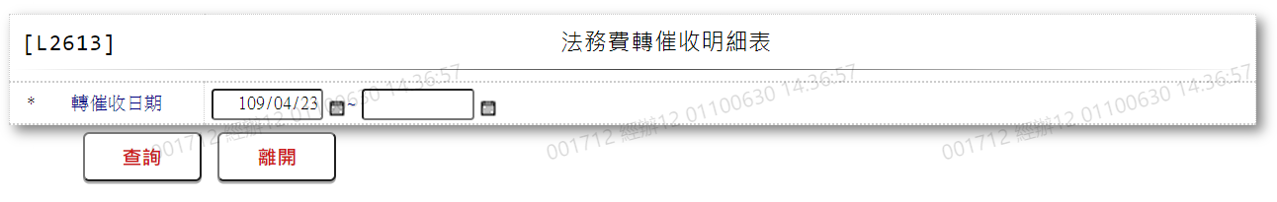

* 輸入畫面按鈕說明

|  |  |  |
| --- | --- | --- |
| 序號 | 按鈕名稱 | 功能說明 |
| 1 | 查詢 | 1.依據輸入條件查詢資料  <<檢查說明>>  2.檢核[轉催收日(OverdueDate)]是否存在[法拍費用檔(ForeclosureFee)]不存在則顯示"E0001:查詢資料不存在"  <<成功處理說明>>  3.依查詢條件顯示查詢結果 |
| 2 | 暫存 | 1.查詢成功時顯示，供暫存資料 |
| 3 | 離開 | 1.關閉此畫面 |
| 3 | 隱藏/顯示 | 1.查詢成功時顯示，供輸入條件切換隱藏及顯示 |

* 輸入畫面資料說明

|  |  |  |  |  |  |  |  |
| --- | --- | --- | --- | --- | --- | --- | --- |
| 序號 | 欄位 | 說明 | | | | | 處理邏輯及注意事項 |
| 資料長度 | 預設值 | 選單內容 | 必填 | R/W |
| 1 | 轉催收日期起日 | 7 | 系統會計日 | 日期選單 | V | W | 1.限輸入日期, 檢核條件：  (1).日期格式/A(DATE,0)  (2).不可為0/V(2)  (3).不可空白/V(7) |
| 1-1 | 轉催收日期迄日 | 7 | 系統會計日 | 日期選單 | V | W | 1.限輸入日期, 檢核條件：  (1).日期格式/A(DATE,0)  (2).不可為0/V(2)  (3).不可空白/V(7)  (4).需介於[轉催收日期起日]至  9991231/V(5) |

* 輸出畫面:

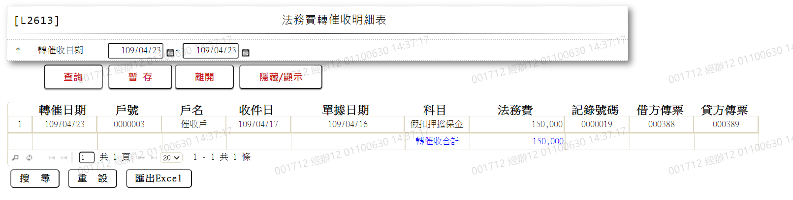

* 輸出畫面資料說明:

|  |  |  |  |  |
| --- | --- | --- | --- | --- |
| 序號 | 欄位型態 | 欄位名稱 | 資料來源 | 輸出/功能說明 |
| 1 | 資料 | 轉催日期 | ForeclosureFee.OverdueDate | 轉催日期(YYY/MM/DD) |
| 2 | 資料 | 戶號 | ForeclosureFee.CustNo | 戶號 |
| 3 | 資料 | 戶名 | CustMain.CustName | 戶名 |
| 4 | 資料 | 收件日 | ForeclosureFee.ReceiveDate | 收件日(YYY/MM/DD) |
| 5 | 資料 | 單據日期 | ForeclosureFee.DocDate | 單據日期(YYY/MM/DD) |
| 6 | 資料 | 科目 | ForeclosureFee.FeeCode | 依據[法拍費用檔(ForeclosureFee)]的[科目(FeeCode)]對應[共用代碼檔(CdCode)]代號為FeeCode的科目名稱 |
| 7 | 資料 | 法務費 | ForeclosureFee.Fee | 法務費(金額加千分位) |
| 8 | 資料 | 記錄號碼 | ForeclosureFee.RecordNo | 記錄號碼 |
| 9 | 資料 | 借方傳票 | AcDetail.SlipNo | 借方傳票依據[會計帳務明細檔(AcDetail)]的[借貸別(DbCr)]為D時顯示 |
| 10 | 資料 | 貸方傳票 | AcDetail.SlipNo | 貸方傳票依據[會計帳務明細檔(AcDetail)]的[借貸別(DbCr)]不為D時顯示 |
| 11 | 資料 | 轉催收合計 | ForeclosureFee.Fee | 累計法務費(金額加千分位) |

### L2614法務費轉催收傳票開立作業(列印)

* 功能說明

|  |  |
| --- | --- |
| 功能名稱 | 法務費轉催收傳票開立作業(列印) |
| 進入條件 | 1.查詢法務費轉催收傳票開立作業(列印) |
| 基本流程 | 1.參考「作業流程.放款作業」流程 2.查詢[法拍費用檔(ForeclosureFee)]  3.依據輸入查詢條件,輸出查詢資料  (1).[轉催收日(OverdueDate)] = 輸入條件「轉催收日  期」  4.資料排序:  (1).[登放日期(RelDy)](由小到大排序)  (2).[登放序號(RelTxseq)](由小到大排序)  (3).[分錄序號(AcSeq)](由小到大排序) |
| 選用流程 |  |
| 例外流程 |  |
| 執行後狀況 | 1.提供資料查詢輸出 |
| 特別需求 |  |
| 參考 |  |

* Table List:

|  |  |  |
| --- | --- | --- |
| 序號 | 名稱 | 說明 |
| 1 | ForeclosureFee | 法拍費用檔 |
| 2 | CustMain | 客戶資料主檔 |
| 3 | AcDetail | 會計帳務明細檔 |
| 4 | CdAcCode | 會計科子細目設定檔 |

* UI畫面

輸入畫面：

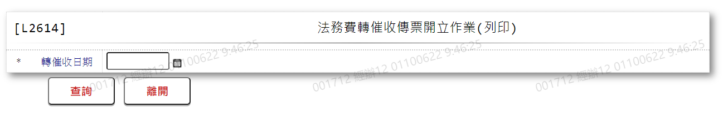

* 輸入畫面按鈕說明

|  |  |  |
| --- | --- | --- |
| 序號 | 按鈕名稱 | 功能說明 |
| 1 | 查詢 | 1.依據輸入條件查詢資料  <<檢查說明>>  2.檢核[轉催收日期(OverdueDate)]是否存在[法拍費用檔(ForeclosureFee)]不存在則顯示"E0001:查詢資料不存在"  <<成功處理說明>>  3.依查詢條件顯示查詢結果 |
| 2 | 暫存 | 1.查詢成功時顯示，供暫存資料 |
| 3 | 離開 | 1.關閉此畫面 |
| 3 | 隱藏/顯示 | 1.查詢成功時顯示，供輸入條件切換隱藏及顯示 |

* 輸入畫面資料說明

|  |  |  |  |  |  |  |  |
| --- | --- | --- | --- | --- | --- | --- | --- |
| 序號 | 欄位 | 說明 | | | | | 處理邏輯及注意事項 |
| 資料長度 | 預設值 | 選單內容 | 必填 | R/W |
| 1 | 轉催收日期 | 7 |  | 日期選單 | V | W | 1.限輸入日期, 檢核條件：  (1).日期格式/A(DATE,0)  (2).不可空白/V(7) |

* 輸出畫面:

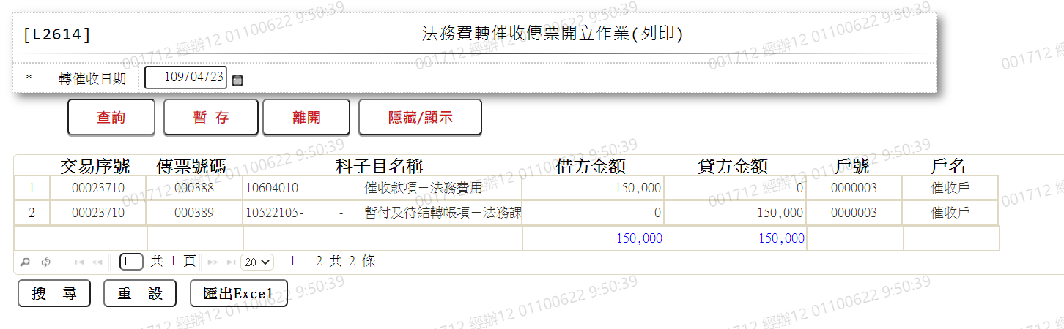

* 輸出畫面資料說明:

|  |  |  |  |  |
| --- | --- | --- | --- | --- |
| 序號 | 欄位型態 | 欄位名稱 | 資料來源 | 輸出/功能說明 |
| 1 | 資料 | 交易序號 | AcDetail.TitaTxtNo | 交易序號 |
| 2 | 資料 | 傳票號碼 | AcDetail.SlipNo | 傳票號碼 |
| 3 | 資料 | 科子目名稱 | AcDetail.AcNoCode+ AcDetail.AcSubCode+  AcDetail.AcDtlCode+  CdAcCode.AcNoItem | 依[科目代號]找[會計科子細目設定檔(CdAcCode)]的[科子目名稱(AcNoItem)] |
| 9 | 資料 | 借方金額 | AcDetail. TxAmt | 借方傳票依據[會計帳務明細檔(AcDetail)]的[借貸別(DbCr)]為D時顯示 |
| 10 | 資料 | 貸方金額 | AcDetail. TxAmt | 貸方傳票依據[會計帳務明細檔(AcDetail)]的[借貸別(DbCr)]不為D時顯示 |
| 11 | 資料 | 戶號 | AcDetail.CustNo | 戶號 |
| 12 | 資料 | 戶名 | CustMain.CustName | 戶名 |

### L2305借款戶關係人/關係企業維護(整批)

* 功能說明

|  |  |
| --- | --- |
| 功能名稱 | 借款戶關係人/關係企業維護(整批) |
| 進入條件 | 1.複製整批關係人資料。  2.需由入口交易【L2035借款戶關係人/關係企業查詢】進入 |
| 基本流程 | 1.參考「作業流程.貸前作業」流程 2.維護[關係人主檔(ReltMain)]  3.依據功能選項處理:  (1).新增:新增關係人資料 |
| 選用流程 |  |
| 例外流程 |  |
| 執行後狀況 |  |
| 特別需求 |  |
| 參考 |  |

* Table List:

|  |  |  |
| --- | --- | --- |
| 序號 | 名稱 | 說明 |
| 1 | ReltMain | 關係人主檔 |
| 2 | CustMain | 客戶資料主檔 |
| 3 | FacMain | 額度主檔 |

* UI畫面-新增

輸入畫面：

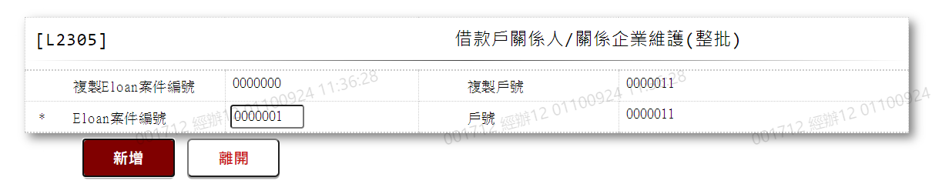

* 輸入畫面按鈕說明-新增

|  |  |  |
| --- | --- | --- |
| 序號 | 按鈕名稱 | 功能說明 |
| 1 | 新增 | 1.【L2035借款戶關係人/關係企業查詢】功能點「複製」時顯示。  <<檢查說明>>  2.新增[關係人主檔(ReltMain)]，新增失敗時顯示錯誤訊息  "E0005:新增資料時，發生錯誤"  <<成功處理說明>>  3.新增[關係人主檔(ReltMain)]資料 |
| 2 | 離開 | 1.關閉此交易畫面 |
| 3 | 重新交易 | 1.功能新增且交易成功時顯示,重新輸入另一筆關係人明細資料 |

* 輸入畫面資料說明-新增

|  |  |  |  |  |  |  |  |
| --- | --- | --- | --- | --- | --- | --- | --- |
| 序號 | 欄位 | 說明 | | | | | 處理邏輯及注意事項 |
| 資料長度 | 預設值 | 選單內容 | 必填 | R/W |
| **1** | **複製Eloan案件編號** |  |  |  |  | **R** | **1.L2035帶入** |
| **2** | **複製戶號** |  |  |  |  | **R** | **1.L2035帶入** |
| **3** | **ELoan案件編號** |  |  |  | **V** | **W** | **1.**限輸入數字,檢核條件：不可為0/V(2)  2.**ReltMain.CaseNo** |
| **4** | **戶號** | **10** |  |  |  | **R** | **1.L2035帶入** |

### L2306借款戶關係人/關係企業維護 ***

* 功能說明

|  |  |
| --- | --- |
| 功能名稱 | 借款戶關係人/關係企業維護 |
| 進入條件 | 1.維謢關係人資料。  2.需由入口交易【L2035借款戶關係人/關係企業查詢】進入 |
| 基本流程 | 1.參考「作業流程.貸前作業」流程 2.維護[關係人主檔(ReltMain)]  3.依據功能選項處理:  (1).新增:新增關係人資料  (2).修改:修改關係人資料  (3).刪除:刪除關係人資料 |
| 選用流程 |  |
| 例外流程 |  |
| 執行後狀況 |  |
| 特別需求 | 修改時,異動原因及內容會記錄於「資料變更紀錄檔(TxDataLog)」,可至「L6932 資料變更交易查詢」查詢異動內容記錄內容 |
| 參考 |  |

* Table List:

|  |  |  |
| --- | --- | --- |
| 序號 | 名稱 | 說明 |
| 1 | ReltMain | 關係人主檔 |
| 2 | CustMain | 客戶資料主檔 |
| 3 | FacMain | 額度主檔 |

* UI畫面-新增

輸入畫面：

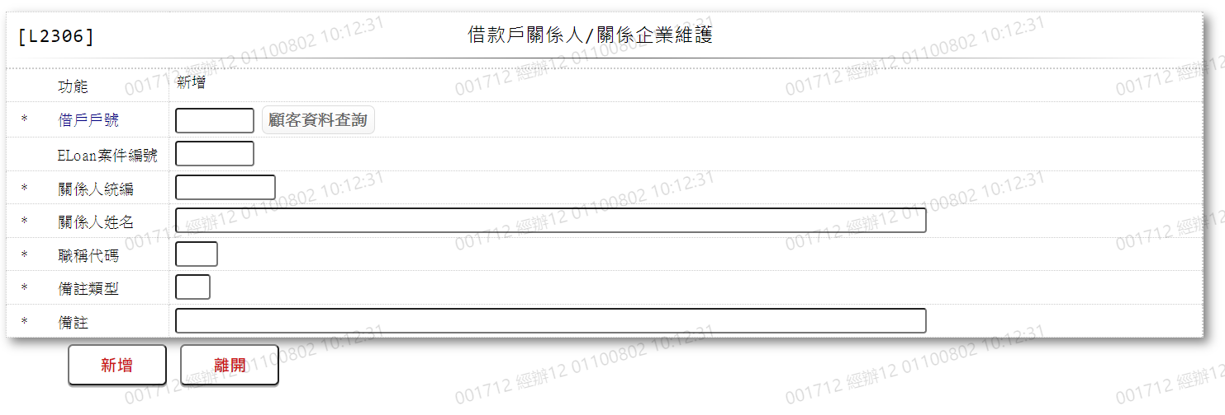

* 輸入畫面按鈕說明-新增

|  |  |  |
| --- | --- | --- |
| 序號 | 按鈕名稱 | 功能說明 |
| 1 | 新增 | 1.【L2035借款戶關係人/關係企業查詢】功能點「新增」時顯示。  <<檢查說明>>  2.新增[關係人主檔(ReltMain)]，新增失敗時顯示錯誤訊息  "E0005:新增資料時，發生錯誤"  <<成功處理說明>>  3.新增[關係人主檔(ReltMain)]資料 |
| 2 | 離開 | 1.關閉此交易畫面 |
| 3 | 重新交易 | 1.功能新增且交易成功時顯示,重新輸入另一筆關係人明細資料 |

* 輸入畫面資料說明-新增

|  |  |  |  |  |  |  |  |
| --- | --- | --- | --- | --- | --- | --- | --- |
| 序號 | 欄位 | 說明 | | | | | 處理邏輯及注意事項 |
| 資料長度 | 預設值 | 選單內容 | 必填 | R/W |
| **1** | **功能** |  | **新增** |  |  | **R** |  |
| **2** | **借戶戶號** | **7** |  |  | **V** | **W** | **1.**限輸入數字,檢核條件：不可為0/V(2)  2.檢核[借戶戶號]是否存在於[客戶資料主檔(CustMain)]不存在則顯示"E2003:查無資料"  **3.ReltMain.CustNo** |
|  | **顧客資料查詢** | **按鈕** |  |  |  |  | **1.連結至【L1001顧客明細資料查詢】，並帶[借戶戶號]與[戶名]回來** |
|  | **戶名** |  |  |  |  | **R** | **1.**CustMain.CustName |
| **3** | **ELoan案件編號** |  |  |  | **V** | **W** | **1.**限輸入數字,檢核條件：不可為0/V(2)  2.檢核[**ELoan案件編號**]是否存在於[額度主檔(FacMain)]不存在則顯示"E0001:查詢資料不存在 "  3.檢核[**借戶戶號**]與[**ELoan案件編號**]是否一致，否則顯示"借戶戶號與ELoan案件編號不一致"  **4.ReltMain.CaseNo** |
| **4** | **關係人統編** | **10** |  |  | **V** | **W** | 1.限輸入文數字,檢核條件：統一編號格式/A(ID_UNINO,0)  2.檢核[**關係人統編**]是否存在於[客戶資料主檔(CustMain)]，存在時帶[**關係人姓名**]回來  **3.CustMain.CustId** |
| **5** | **關係人姓名** | **100** |  |  | **V** | **W** | 1.依[**關係人統編**]檢核[客戶資料主檔(CustMain)]，帶[**關係人姓名**]回來，並跳過欄位，不存在則限輸入文數字  **2.CustMain.CustName** |
| **6** | **職稱代碼** | **2** |  | 下拉選單依據CdCode的DefCode=CdCode. **RelationCode2[選單1/L6064]** 限[啟用記號(Enable)]=[Y.啟用] | **V** | **W** | 1.限輸入代碼, 檢核條件：依選單/V(H)  **2.ReltMain.ReltCode** |
| **7** | **備註類型** | **1** |  | 下拉選單依據CdCode的DefCode=CdCode. **RelationCode3 [選單2/L6064]** 限[啟用記號(Enable)]=[Y.啟用] | **V** | **W** | 1.限輸入代碼, 檢核條件：依選單/V(H)  **2.ReltMain.RemarkType** |
| **8** | **備註** | **100** |  |  | **V** | **W** | **1.限輸入文數字**  **2.ReltMain.Reltmark** |

* UI畫面-修改

輸入畫面：

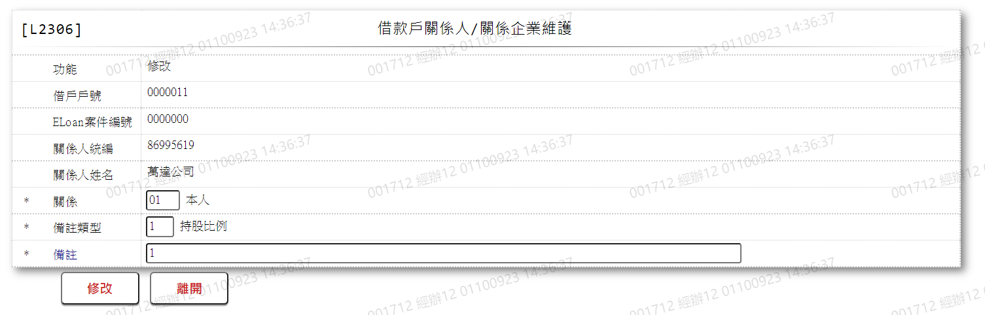

* 輸入畫面按鈕說明-修改

|  |  |  |
| --- | --- | --- |
| 序號 | 按鈕名稱 | 功能說明 |
| 1 | 修改 | 1.【L2036借款戶關係人/關係企業查詢】功能點「修改」時顯示。  <<檢查說明>>  2.鎖定[關係人主檔(ReltMain)]，鎖定失敗時顯示錯誤訊息  "E0003:修改資料不存在"  3.更新[關係人主檔(ReltMain)]，更新失敗時顯示錯誤訊息  "E0007:更新資料時，發生錯誤"  <<成功處理說明>>  4. 更新[關係人主檔(ReltMain)]資料 |
| 2 | 離開 | 1.關閉此交易畫面 |

* 輸入畫面資料說明-修改

|  |  |  |  |  |  |  |  |
| --- | --- | --- | --- | --- | --- | --- | --- |
| 序號 | 欄位 | 說明 | | | | | 處理邏輯及注意事項 |
| 資料長度 | 預設值 | 選單內容 | 必填 | R/W |
| 1 | 功能 |  | 修改 |  |  | R |  |
| 2 | 借戶戶號 |  |  |  |  | R | 1.ReltMain.CustNo |
|  | **戶名** |  |  |  |  | **R** | **1.**CustMain.CustName |
| 3 | ELoan案件編號 |  |  |  |  | R | 1.ReltMain.CaseNo |
| 4 | 關係人統編 |  |  |  |  | R | 1.ReltMain.ReltId |
| **5** | **關係人姓名** | **100** |  |  |  | **R** | 1.**ReltMain.ReltId** |
| **6** | **職稱代碼** | **2** |  | 下拉選單依據CdCode的DefCode=CdCode. **RelationCode2[選單1/L6064]** 限[啟用記號(Enable)]=[Y.啟用] | **V** | **W** | 1.自動顯示原值  2.限輸入代碼, 檢核條件：依選單/V(H)  3.**ReltMain.ReltCode** |
| **7** | **備註類型** | **1** |  | 下拉選單依據CdCode的DefCode=CdCode. **RelationCode3 [選單2/L6064]** 限[啟用記號(Enable)]=[Y.啟用] | **V** | **W** | **1.自動顯示原值**  2.限輸入代碼, 檢核條件：依選單/V(H)  **3.ReltMain.RemarkType** |
| **8** | **備註** | **100** |  |  | **V** | **W** | **1.自動顯示原值**  **2.限輸入文數字**  **3.ReltMain.Reltmark** |

* UI畫面-刪除

輸入畫面：

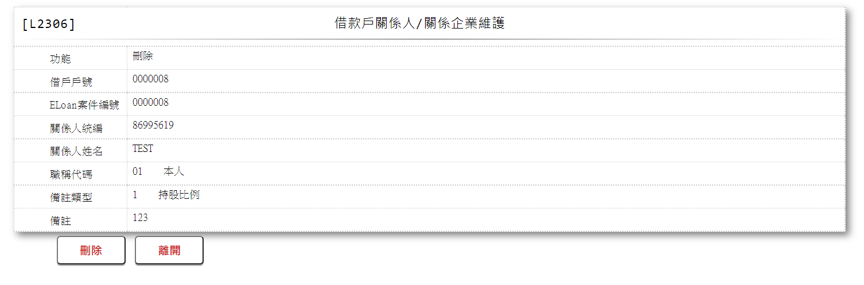

* 輸入畫面按鈕說明-刪除

|  |  |  |
| --- | --- | --- |
| 序號 | 按鈕名稱 | 功能說明 |
| 1 | 刪除 | 1.【L2036借款戶關係人/關係企業查詢】功能點「刪除」時顯示。  <<檢查說明>>  2.鎖定[關係人主檔(ReltMain)]，鎖定失敗時顯示錯誤訊息  "E0004:刪除資料不存在"  3.刪除[關係人主檔(ReltMain)]，更新失敗時顯示錯誤訊息  "E0008:刪除資料時，發生錯誤"  <<成功處理說明>>  4.刪除[關係人主檔(ReltMain)]資料 |
| 2 | 離開 | 1.關閉此交易畫面 |

* 輸入畫面資料說明-刪除

|  |  |  |  |  |  |  |  |
| --- | --- | --- | --- | --- | --- | --- | --- |
| 序號 | 欄位 | 說明 | | | | | 處理邏輯及注意事項 |
| 資料長度 | 預設值 | 選單內容 | 必填 | R/W |
| 1 | 功能 |  | 刪除 |  |  | R |  |
| **2** | **借戶戶號** |  |  |  |  | **R** | **1.ReltMain.CustNo** |
|  | **戶名** |  |  |  |  | **R** | **1.**CustMain.CustName |
| **3** | **ELoan案件編號** |  |  |  |  | **R** | **1.ReltMain.CaseNo** |
| **4** | **關係人統編** |  |  |  |  | **R** | **1.ReltMain.ReltId** |
| **5** | **關係人姓名** |  |  |  |  | **R** | **1.ReltMain.ReltName** |
| **6** | **職稱代碼** |  |  |  |  | **R** | **1.ReltMain.ReltCode** |
| **7** | **備註類型** |  |  |  |  | **R** | **1.ReltMain.RemarkType** |
| **8** | **備註** |  |  |  |  | **R** | **1.ReltMain.Reltmark** |

* 選單1/L6064

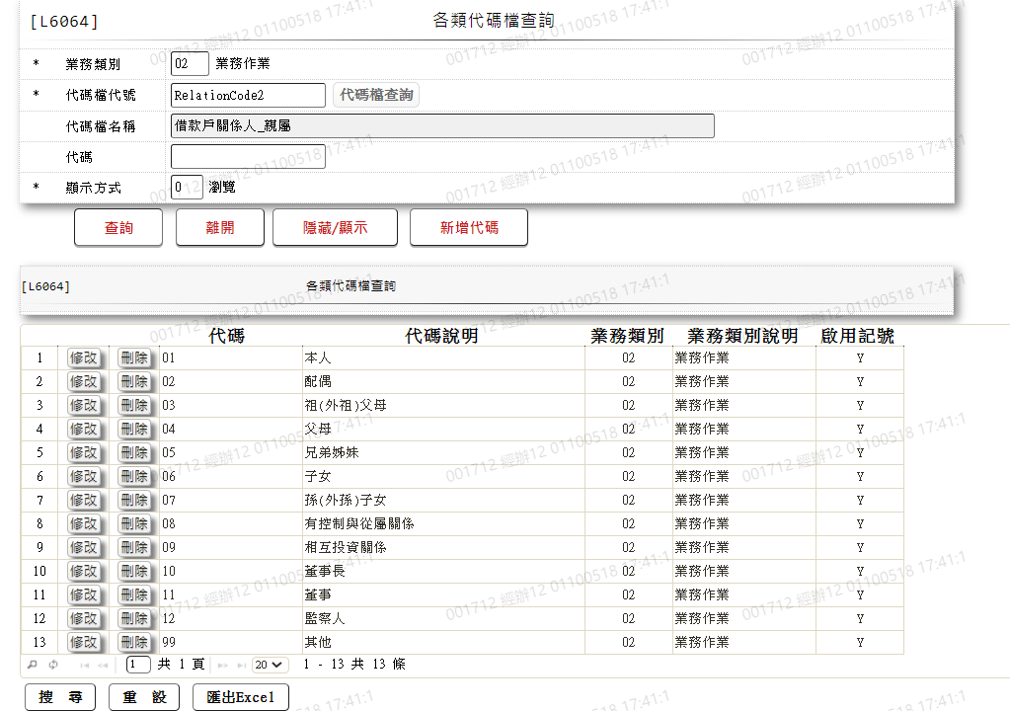

* 選單2/L6064

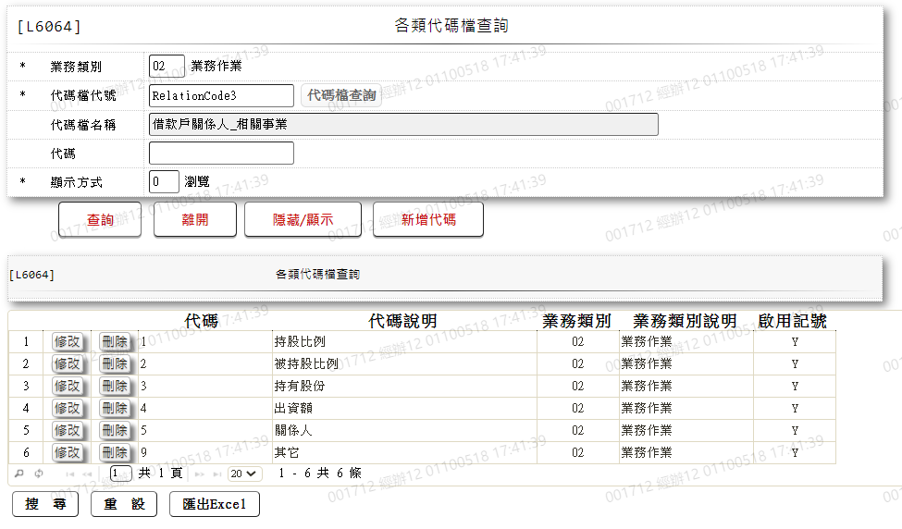

### L2035借款戶關係人/關係企業查詢 ***

* 功能說明

|  |  |
| --- | --- |
| 功能名稱 | 借款戶關係人/關係企業查詢 |
| 進入條件 | 查詢借款戶關係人/關係企業資料 |
| 基本流程 | 1.參考「作業流程.貸前作業」流程 2.查詢[關係人主檔(ReltMain)]  3.依據輸入查詢條件,輸出查詢資料  (1).[借戶戶號(CustNo)] = 輸入條件「借戶戶號」  (2).[ELoan案件編號(CaseNo)] = 輸入條件「ELoan案  件編號」  4.資料排序:查詢結果「無」 |
| 選用流程 |  |
| 例外流程 |  |
| 執行後狀況 | 1.提供資料查詢輸出 |
| 特別需求 |  |
| 參考 |  |

* Table List:

|  |  |  |
| --- | --- | --- |
| 序號 | 名稱 | 說明 |
| 1 | ReltMain | 關係人主檔 |

* UI畫面

輸入畫面：

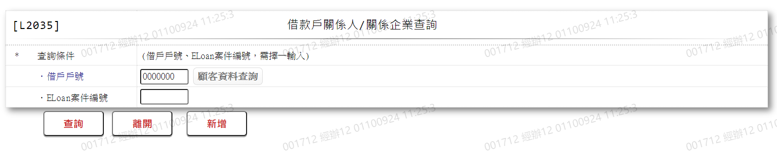

* 輸入畫面按鈕說明

|  |  |  |
| --- | --- | --- |
| 序號 | 按鈕名稱 | 功能說明 |
| 1 | 查詢 | 1.依據輸入條件查詢資料  <<檢查說明>>  2.依輸入條件檢核  (1).依「借戶戶號」查詢檢核該[借戶人戶號(CustNo)]是否存在於[關係人主檔(ReltMain)] ，不存在則顯示錯誤訊息" E2003:查無資料"  (2).依「ELoan案件編號」查詢檢核該[案件編號(CaseNo)]是  否存在於[關係人主檔(ReltMain)] ，不存在則顯示錯誤訊  息"E2003:查無資料"  <<成功處理說明>>  3.依查詢條件顯示查詢結果 |
| 2 | 離開 | 1.關閉此畫面 |
| 3 | 隱藏/顯示 | 1.輸入條件切換隱藏及顯示 |
| 4 | 新增 | 1.連結至【L2306借款戶關係人/關係企業維護】，供新增關係人資料 |

* 輸入畫面資料說明

|  |  |  |  |  |  |  |  |
| --- | --- | --- | --- | --- | --- | --- | --- |
| 序號 | 欄位 | 說明 | | | | | 處理邏輯及注意事項 |
| 資料長度 | 預設值 | 選單內容 | 必填 | R/W |
| 1.以下欄位[借戶戶號]、[ELoan案件編號]擇一輸入 | | | | | | | |
| 1 | 借戶戶號 | 7 |  |  |  | W | 1.限輸入數字 |
|  | 顧客資料查詢 | 按鈕 |  |  |  |  | 1.連結至【L1001顧客明細資料查詢】，並帶[借戶戶號]回來 |
| 2 | ELoan案件編號 | 7 |  |  |  | W | 1.限輸入數字  2.[借戶戶號]為空時[ELoan案件編號]限輸入數字,檢核條件：不可為0/V(2) |

* 輸出畫面:

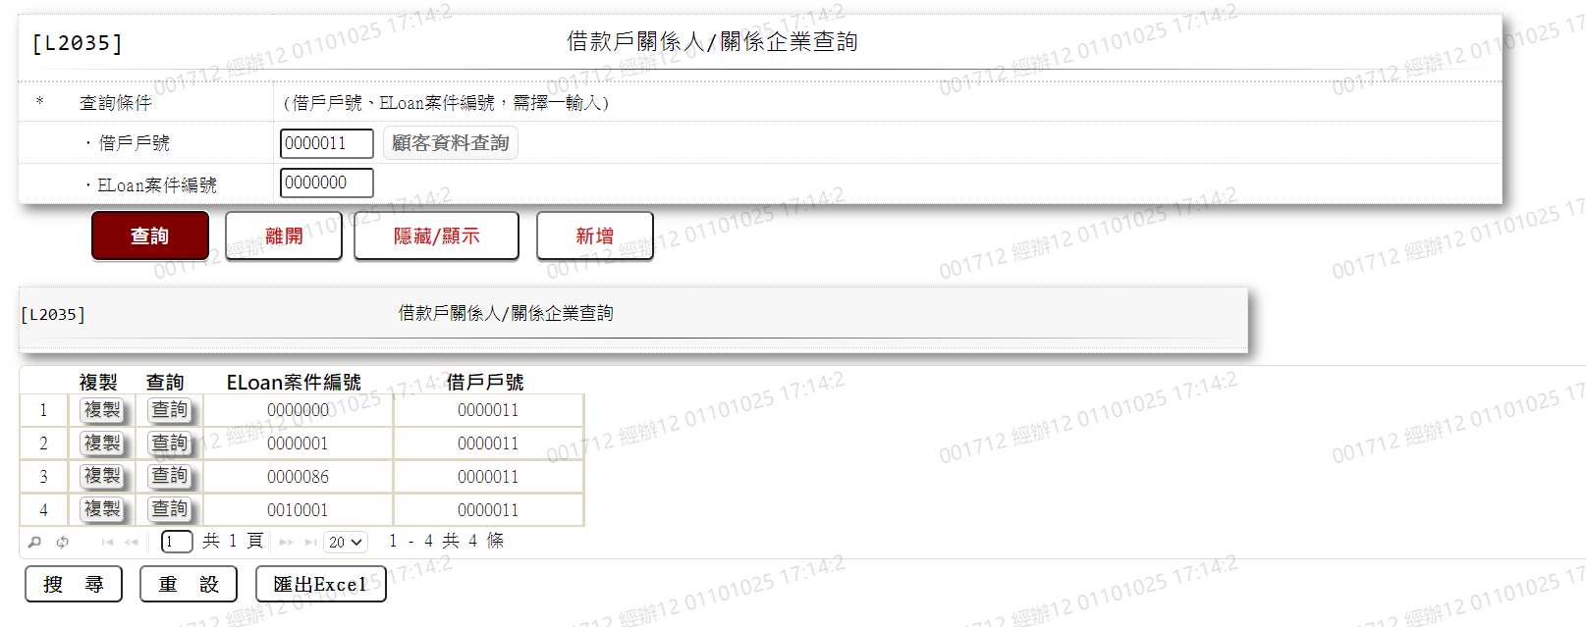

* 輸出畫面資料說明

| 序號 | 欄位型態 | 欄位名稱 | 資料來源 | 輸出/功能說明 |
| --- | --- | --- | --- | --- |
| 1 | 按鈕 | 複製 |  | 1.修改當筆關係人明細資料,連結至【L2305借款戶關係人/關係企業維護(整批)  】，供複製關係人明細資料 |
| 3 | 按鈕 | 查詢 |  | 1.查詢當筆關係人明細資料,連結至【L2036借款戶關係人/關係企業查詢】，供查詢關係人明細資料 |
| 4 | 資料 | ELoan案件編號 | ReltMain.CaseNo | ELoan案件編號 |
| 5 | 資料 | 借戶戶號 | ReltMain.CustNo | 借戶戶號 |

### L2036借款戶關係人/關係企業明細查詢

* 功能說明

|  |  |
| --- | --- |
| 功能名稱 | 借款戶關係人/關係企業明細查詢 |
| 進入條件 | 1.查詢借款戶關係人/關係企業資料  2.需由入口交易【L2035借款戶關係人/關係企業查詢】進入 |
| 基本流程 | 1.參考「作業流程.貸前作業」流程 2.查詢[關係人主檔(ReltMain)]  3.依據輸入查詢條件,輸出查詢資料  (1).[借戶戶號(CustNo)] = 輸入條件「借戶戶號」  (2).[ELoan案件編號(CaseNo)] = 輸入條件「ELoan案  件編號」  4.資料排序:查詢結果「無」 |
| 選用流程 |  |
| 例外流程 |  |
| 執行後狀況 | 1.提供資料查詢輸出 |
| 特別需求 |  |
| 參考 |  |

* Table List:

|  |  |  |
| --- | --- | --- |
| 序號 | 名稱 | 說明 |
| 1 | ReltMain | 關係人主檔 |

* UI畫面

輸入畫面：

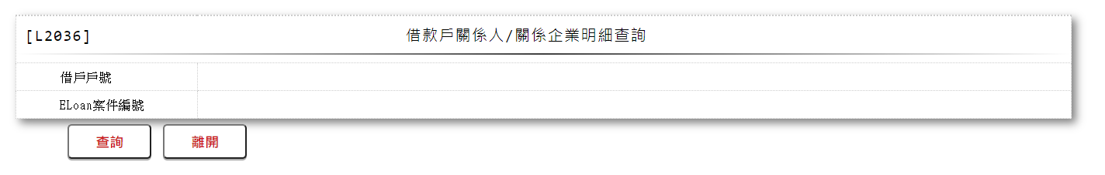

* 輸入畫面按鈕說明

|  |  |  |
| --- | --- | --- |
| 序號 | 按鈕名稱 | 功能說明 |
| 1 | 查詢 | 1.依據輸入條件查詢資料  <<檢查說明>>  2.依輸入條件檢核  (1).依「借戶戶號」查詢檢核該[借戶人戶號(CustNo)]是否存在於[關係人主檔(ReltMain)] ，不存在則顯示錯誤訊息" E2003:查無資料"  (2).依「ELoan案件編號」查詢檢核該[案件編號(CaseNo)]是  否存在於[關係人主檔(ReltMain)] ，不存在則顯示錯誤訊  息"E2003:查無資料"  <<成功處理說明>>  3.依查詢條件顯示查詢結果 |
| 2 | 離開 | 1.關閉此畫面 |
| 3 | 隱藏/顯示 | 1.輸入條件切換隱藏及顯示 |

* 輸入畫面資料說明

|  |  |  |  |  |  |  |  |
| --- | --- | --- | --- | --- | --- | --- | --- |
| 序號 | 欄位 | 說明 | | | | | 處理邏輯及注意事項 |
| 資料長度 | 預設值 | 選單內容 | 必填 | R/W |
| 1 | 借戶戶號 |  |  |  |  | R | 1.L2035帶入 |
| 2 | ELoan案件編號 |  |  |  |  | R | 1.L2035帶入 |

* 輸出畫面:

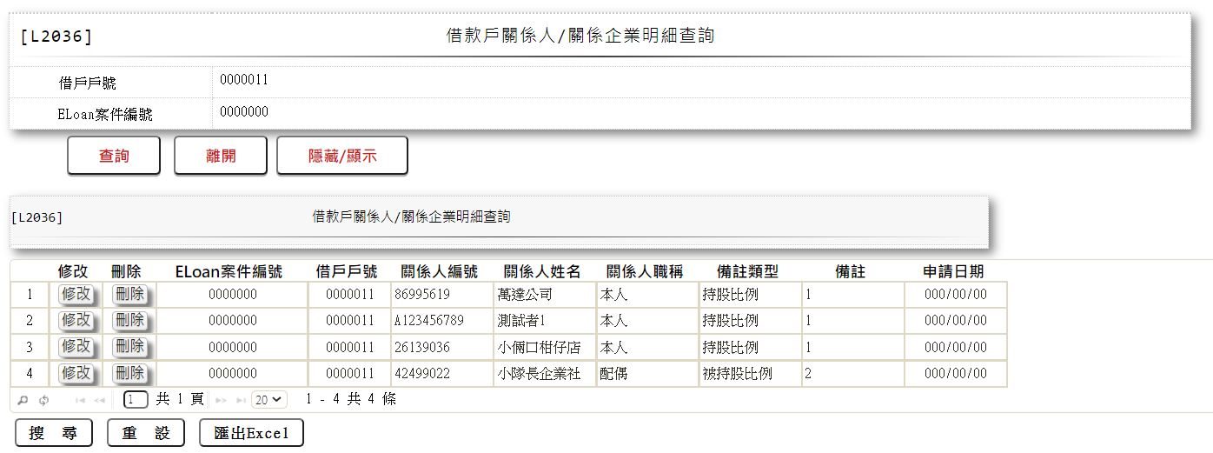

* 輸出畫面資料說明

| 序號 | 欄位型態 | 欄位名稱 | 資料來源 | 輸出/功能說明 |
| --- | --- | --- | --- | --- |
| 1 | 按鈕 | 修改 |  | 1.修改當筆關係人明細資料,連結至【L2306借款戶關係人/關係企業維護】，供修改關係人明細資料 |
| 2 | 按鈕 | 刪除 |  | 1.刪除當筆關係人明細資料,連結至【L2306借款戶關係人/關係企業維護】，供刪除關係人明細資料 |
| 3 | 資料 | ELoan案件編號 | ReltMain.CaseNo | ELoan案件編號 |
| 4 | 資料 | 借戶戶號 | ReltMain.CustNo | 借戶戶號 |
| 5 | 資料 | 關係人編號 | ReltMain.ReltId | 關係人編號 |
| 6 | 資料 | 關係人姓名 | ReltMain.ReltName | 關係人姓名 |
| 7 | 資料 | 關係人職稱 | ReltMain.ReltCode | 關係人職稱 |
| 8 | 資料 | 備註類型 | ReltMain.RemarkType | 備註類型 |
| 9 | 資料 | 備註 | ReltMain.Reltmark | 備註 |
| 10 | 資料 | 申請日期 | ReltMain.ApplDate | 申請日期 |

### L2631清償作業

* 功能說明

|  |  |
| --- | --- |
| 功能名稱 | 清償作業 |
| 進入條件 | 1. 提供登錄清償作業 2. 需由入口交易【L2077清償作業明細資料查詢】進入 |
| 基本流程 | 1. 參考「作業流程.放款作業」流程 2. 新增清償作業檔(FacClose) |
| 選用流程 |  |
| 例外流程 |  |
| 執行後狀況 |  |
| 特別需求 | 1.即時進行AML防制洗錢系統名單掃描作業。  2.匯款轉帳作業，檢查該戶已執行過清償作業時，則自動處理結清作業。  3.清償日報表列印後需電子簽章  4.連結檔案借閱作業  5.使用共用元件GSeqCom自動取號 |
| 參考 |  |

* Table List:

|  |  |  |
| --- | --- | --- |
| 序號 | 名稱 | 說明 |
| 1 | FacClose | 清償作業檔 |
| 2 | CustMain | 客戶主檔 |
| 3 | CdGseq | 編號編碼檔 |

* UI畫面

輸入畫面：

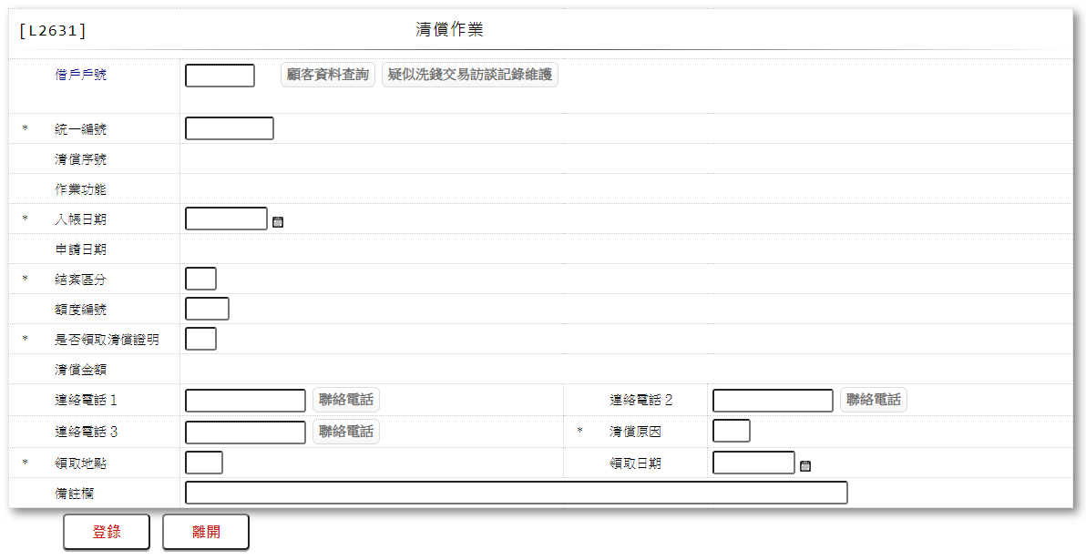

* 輸入畫面按鈕說明

|  |  |  |
| --- | --- | --- |
| 序號 | 按鈕名稱 | 功能說明 |
| 1 | 登錄 | <<檢查說明>>  1.資料重複時，顯示錯誤訊息:“E0005,新增資料時，發生錯誤(清償作業檔)”  <<成功處理說明>>  2.新增一筆清償作業檔 |
| 2 | 離開 | 關閉此畫面 |

* 輸入畫面資料說明

| 序號 | 欄位 | 說明 | | | | | 處理邏輯及注意事項 |
| --- | --- | --- | --- | --- | --- | --- | --- |
| 資料長度 | 預設值 | 選單內容 | 必填 | R/W |
|  | 借戶戶號或統一編號擇一輸入 | | | | | | |
|  | 借戶戶號 | 7 |  |  |  | W | 1.自行輸入數字,有值時,檢核條件:需檢核是否存在[客戶主檔(CustMain)] |
|  | 顧客資料查詢 | 按鈕 |  |  |  |  | 連結至【L1001顧客明細資料查詢】供查詢,帶回戶號 |
|  | 疑似洗錢交易訪談記錄維護 | 按鈕 |  |  |  |  | 連結至【L8204疑似洗錢交易訪談記錄維護】供新增疑似洗錢交易訪談記錄資料 |
|  | 戶名 |  |  |  |  | R | 依據[借戶戶號(CustNo)],對應[客戶主檔(CustMain)]顯示[戶名(CustName)] |
|  | 輸入[借戶戶號]時,檢核是否存在[客戶主檔],若不存在則顯示錯誤訊息:”E0001,查詢資料不存在(客戶資料主檔)” | | | | | | |
|  | 統一編號 | 10 |  |  | V | W | 1.自行輸入文字,有值時,檢核條件：  (1).不可為空/V(7)  (2).身份證格式/A(ID_UNINO,0)  (3).需檢核是否存在[客戶主檔(CustMain)]  2.FacClose.CustNo |
|  | 顧客資料查詢 | 按鈕 |  |  |  |  | 連結至【L1001顧客明細資料查詢】供查詢,帶回統一編號 |
|  | 疑似洗錢交易訪談記錄維護 | 按鈕 |  |  |  |  | 連結至【L8204疑似洗錢交易訪談記錄維護】供新增疑似洗錢交易合理性資料 |
|  | 戶名 |  |  |  |  | R | 依據[統一編號(CustId)],對應[客戶主檔(CustMain)]顯示[戶名(CustName)] |
|  | 以上項目需擇一輸入,否則顯示錯誤訊息"需擇一輸入" | | | | | | |
|  | 輸入[統一編號]時,檢核是否存在[客戶主檔],若不存在則顯示錯誤訊息:”E0001,查詢資料不存在(客戶資料主檔)” | | | | | | |
|  | 清償序號 |  |  |  |  | R | 1. 自動編號 2. FacClose.CloseNo |
|  | 作業功能 |  | 0 | 0:清償（必須為尚未結案）  1:請領（已申請者為請領）  2:補領（已結案後來申請者）  3:補發（已領過者為補發） |  | R | 1. 自動顯示 2. FacClose.FunCode |
|  | 入帳日期 | 7 |  | 日期選單 | V | W | 1. 限輸入日期,檢核條件:   (1).不可為0/V(2,0)  (2).日期格式/A(DATE,0)   1. FacClose.EntryDate |
|  | 申請日期 |  | 會計日 |  |  | R | 1.自動顯示  2.FacClose.ApplDate |
|  | 結案區分 | 1 | 0 | 下拉選單依據CdCode的DefCode=CdCode.CaseCloseCode限[啟用記號(Enable)]=[Y.啟用][選單1] | V | W | 1.限輸入代碼,檢核條件：依選單/V(H)  2.FacClose.FunCode |
|  | 額度編號 | 3 |  |  |  | W | 1.自行輸入數字  2.FacClose.FacmNo |
|  | 額度資料查詢 | 按鈕 |  |  |  |  | 連結至【L2015額度明細資料查詢】供查詢,帶回額度編號 |
|  | 結案試算 | 按鈕 |  |  |  |  | 連結至【L3922結案試算】供查詢結案試算 |
|  | 額度清償資料 | 按鈕 |  |  |  |  | 連結至【L2932額度清償資料】供查詢額度清償資料 |
|  | 清償違約明細 | 按鈕 |  |  |  |  | 連結至【L2931清償違約明細】供查詢清償違約明細資料 |
|  | 是否領取清償證明 | 1 |  | Y:是  N:否 | V | W | 1.限輸入代碼,檢核條件：依選單/V(H)  2.FacClose.CollectFlag |
|  | 清償金額 |  |  |  |  | R | 1.自動顯示  2. FacClose.CloseAmt |
|  | 連絡電話1 | 15 |  |  |  | W | 1.自行輸入文數字  2.FacClose.TelNo1 |
|  | 聯絡電話 | 按鈕 |  |  |  |  | 連結至【L1905顧客聯絡電話查詢】供查詢,帶回聯絡電話 |
|  | 連絡電話2 | 15 |  |  |  | W | 1.自行輸入文數字  2.FacClose.TelNo2 |
|  | 聯絡電話 | 按鈕 |  |  |  |  | 連結至【L1905顧客聯絡電話查詢】供查詢,帶回聯絡電話 |
|  | 連絡電話3 | 15 |  |  |  | W | 1.自行輸入文數字  2.FacClose.TelNo3 |
|  | 聯絡電話 | 按鈕 |  |  |  |  | 連結至【L1905顧客聯絡電話查詢】供查詢,帶回聯絡電話 |
|  | 清償原因 | 2 |  | 下拉選單依據CdCode的DefCode=CdCode.AdvanceCloseCode限[啟用記號(Enable)]=[Y.啟用][選單2] | V | W | 1.限輸入代碼,檢核條件：依選單/V(H)  2.FacClose.CloseReasonCode |
|  | 領取地點 | 2 |  | 下拉選單依據CdCode的DefCode=CdCode.CollectWayCode限[啟用記號(Enable)]=[Y.啟用][選單3] | V | W | 1.限輸入代碼,檢核條件：  (1).依選單/V(H)  (2).[是否領取清償證明]為[Y.是]時,不可輸入[01.不領].[20.不能領],其他只可輸入[01.不領].[20.不能領]  2.FacClose.CollectWayCode |
|  | 領取日期 | 7 |  | 日期選單 |  | W | 1.[領取地點]為[01.不領].[20.不能領]時不可輸入,其他限輸入日期,檢核條件:  (1).不可為空/V(7)  (2).日期格式/A(DATE,0)  2.FacClose.ReceiveDate |
|  | 備註欄 | 100 |  |  |  | W | 1.自行輸入文字  2.FacClose.Rmk |

* 選單1/L6064

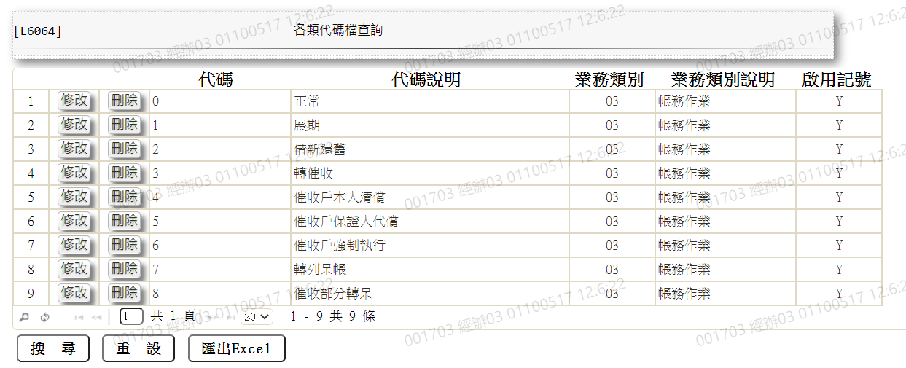

* 選單2/L6064

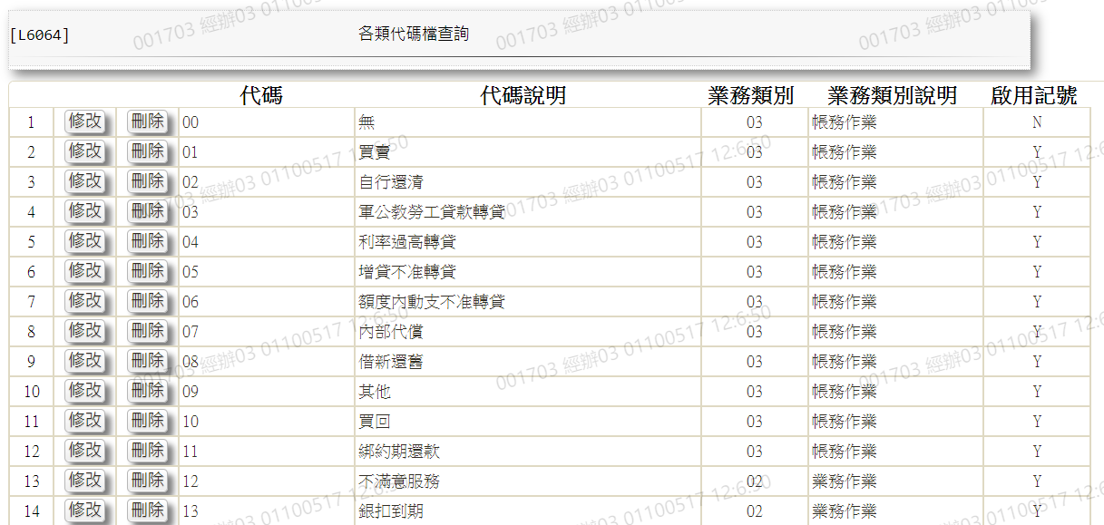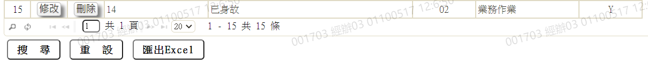

* 選單3/L6064

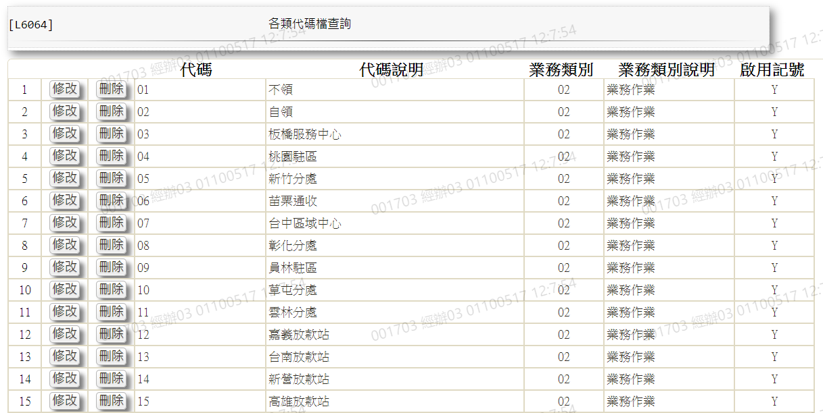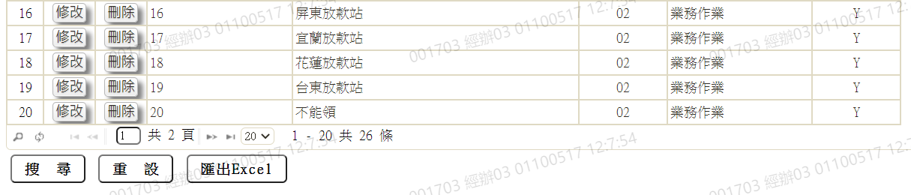

* 輸出表單

列印[清償塗銷同意書]，除[領取方式為1.不領]外，其餘的領取方式均需列印

服務_2-32_清償作業 1/4 (取消不印)



服務_2-32_清償作業 2/4



服務_2-32_清償作業 3/4

|  |  |  |  |  |  |  |
| --- | --- | --- | --- | --- | --- | --- |
| 注意事項：  申請用印事由須由業務權責主管或其職務代理人詳細審查後，核示「准予用印」或「准」或「可」，職章或簽署完整姓名必須清晰可辨，押妥日期以示負責。秘書室監印人員於審核該等簽章無誤後，始得用印。  以示負責。秘書室監印人員於審核該等簽章無誤後，始得用印。 | 准核 | 印 鑑 內 容 | | 用印公司名稱 | 用印申請書 年 月 日 |  |
| 長事董 | 公司章  負責人章 | |
|  |
| 長事董副 | 申 請 用 印 事 由 | |
|  | 全部還清辦理清償，«用印»  呈請公司用印。  抵押權塗銷同意書 乙 份。 | | 新光人壽保險股份有限公司 |
| 理經總 |
|  |
| 理經總副 |
|  | 申請單位 |
| 用 印 文 件 說 明 | |
| 理協深資 | 借戶戶號: «戶號1»«額度1»  借款人戶名: «借戶»  身份證字號: «ID»  設定金額: «設定金額1»萬  結清日期: «結清日期» | |
|  | 放 款 部︵室︶  　放款服務　 課︵處︶ |
| 管主室部 |
|  |
| 管主課 | 人壽合約文件 | |
|  | * □ 是 請完成以下欄位，各部室於用印後，應自行妥善 * 保管合約正本備查。   ◼ 否 | | 秘書室  監印人 |
| 人請申 | 法 務 室 | 合 約 歸 檔 編 號 |  |
|  |  |  |

服務_2-32_清償作業 4/4



### L2931清償違約明細

* 功能說明

|  |  |
| --- | --- |
| 功能名稱 | 清償違約明細 |
| 進入條件 | 此功能供查詢某一戶號下,其各筆清償違約明細資料 |
| 基本流程 | 參考「工作流程.客戶作業」流程  1.依據輸入查詢條件,輸出查詢資料   1. [借戶戶號(CustNo)] = 輸入條件「借戶戶號」 2. [額度編號(FacmNo)] = 輸入條件「額度編號」 3. [撥款序號(BormNo)] = 輸入條件「撥款序號」 4. [查詢方式] = 輸入條件「查詢方式」 5. [入帳日期(EntryDate)] = 輸入條件「入帳日期」 6. [部分償還本金(ExtraRepay)] = 輸入條件「部分償還本金」 7. [是否內含利息(ExtraRepayFlag)] = 輸入條件「是否內含利息」   2.資料排序:  (1).輸入[部分償還本金(ExtraRepay)]時,依利率由大至小排序否則依應繳日由小至大排序  (2).「額度編號」由小至大排序  (3).「撥款序號」由小至大排序 |
| 選用流程 |  |
| 例外流程 |  |
| 執行後狀況 | 提供資料查詢輸出 |
| 特別需求 | 1.使用共用元件LoanCloseBreachCom  2.使用共用元件LoanSetRepayIntCom  3.使用共用元件LoanCalcRepayIntCom  4.使用共用元件LoanCom |
| 參考 |  |

* Table List:

|  |  |  |
| --- | --- | --- |
| 序號 | 名稱 | 說明 |
| 1 | LoanBorTx | 放款交易內容檔 |
| 2 | LoanBorMain | 放款主檔 |

* UI畫面

輸入畫面：

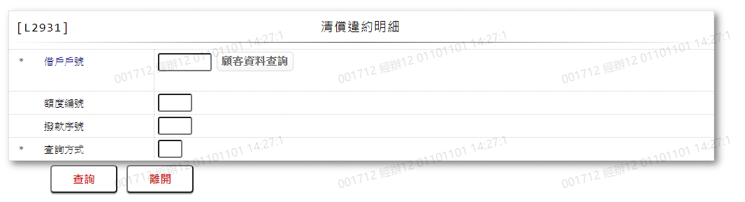

* 輸入畫面按鈕說明

|  |  |  |
| --- | --- | --- |
| 序號 | 按鈕名稱 | 功能說明 |
| 1 | 查詢 | <<檢查說明>>  1.檢查此[客戶]有無清償違約金,若查無資料,則顯示錯誤訊息:”E2003,查無資料”  2.[查詢方式]為[1.清償違約明細+部分償還試算][2.清償違約明細+結案試算]時,檢查此[客戶]若查詢資料筆數為0筆,則顯示錯誤訊息:”E3070,查無可計息的放款資料”  <<成功處理說明>>  4.依查詢條件顯示查詢結果 |
| 2 | 離開 | 關閉此查詢畫面 |
| 3 | 隱藏/顯示 | 輸入條件切換隱藏及顯示 |

* 輸入畫面資料說明

|  |  |  |  |  |  |  |  |
| --- | --- | --- | --- | --- | --- | --- | --- |
| 序號 | 欄位 | 說明 | | | | | 處理邏輯及注意事項 |
| 資料長度 | 預設值 | 選單內容 | 必填 | R/W |
| 1 | 借戶戶號 | 7 |  |  | V | W | 1限輸入數字,檢核條件:需檢核是否存在[客戶主檔(CustMain)] |
|  | 顧客資料查詢 | 按鈕 |  |  |  |  | 連結至【L1001顧客明細資料查詢】供查詢,帶回[借戶戶號] |
|  | 戶名 |  |  |  |  | R | 依據[借戶戶號(CustNo)],對應[客戶主檔(CustMain)]顯示[戶名(CustName)] |
|  | 輸入[借戶戶號]時,檢核是否存在[客戶主檔],若不存在則顯示錯誤訊息:”E0001,查詢資料不存在(客戶資料主檔)” | | | | | | |
| 2 | 額度編號 | 3 |  |  |  | W | 1.自行輸入數字 |
| 3 | 撥款序號 | 3 |  |  |  | W | 1.自行輸入數字 |
| 4 | 查詢方式 | 1 |  | 0:清償違約明細  1:清償違約明細+部分償還試算  2:清償違約明細+結案試算 | V | W | 1.限輸入代碼,檢核條件：依選單/V(H) |
| 5 | 入帳日期 | 7 |  |  |  | W | 1.[查詢方式]為[1.清償違約明細+部分償還試算][2.清償違約明細+結案試算]時,限輸入日期,其他不可輸入  2.有值時,檢核條件:  (1).不可為空/V(7)  (2).日期格式/A(DATE,0) |
| 6 | 部分償還本金 | 14.2/14 |  |  |  | W | 1.[查詢方式]為[1.清償違約明細+部分償還試算]時,限輸入數字,其他不可輸入  2.有值時,檢核條件:不可為0/V(2,0) |
| 7 | 是否內含利息 | 1 |  | Y:是  N:否 |  | W | 1.[查詢方式]為[1.清償違約明細+部分償還試算]時,限輸入代碼,其他不可輸入  2.有值時,檢核條件:依選單/V(H) |

輸出畫面：

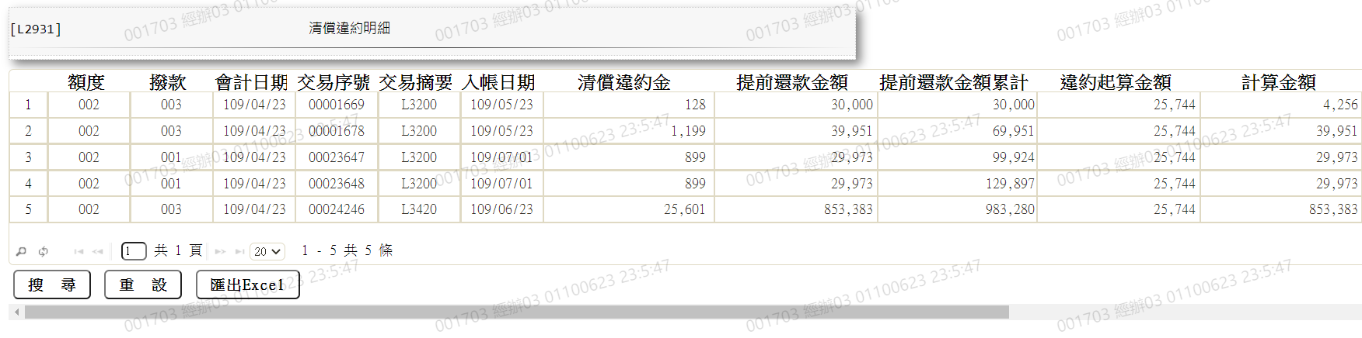 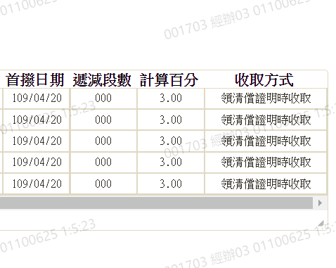

* 輸出畫面資料說明

|  |  |  |  |  |
| --- | --- | --- | --- | --- |
| 序號 | 欄位型態 | 欄位名稱 | 資料來源 | 輸出/功能說明 |
|  | 資料 | 額度 | LoanCloseBreachCom.FacmNo | 額度 |
|  | 資料 | 撥款 | LoanCloseBreachCom.BormNo | 撥款 |
|  | 資料 | 會計日期 | LoanCloseBreachCom.AcDate | 會計日期yyy/mm/dd |
|  | 資料 | 交易序號 | LoanCloseBreachCom.TitaTxtNo | 交易序號 |
|  | 資料 | 交易摘要 | LoanCloseBreachCom.TitaTxCd | 交易摘要 |
|  | 資料 | 入帳日期 | LoanCloseBreachCom.EndDate | 入帳日期yyy/mm/dd |
|  | 資料 | 清償違約金 | LoanCloseBreachCom.ExtraRepay | 清償違約金999,999 |
|  | 資料 | 提前還款金額 | LoanCloseBreachCom.CloseBreachAmt | 提前還款金額999,999 |
|  | 資料 | 提前還款金額累計 | LoanCloseBreachCom.ExtraRepayAcc | 提前還款金額累計999,999 |
|  | 資料 | 違約起算金額 | LoanCloseBreachCom.BreachStartAmt | 違約起算金額999,999 |
|  | 資料 | 計算金額 | LoanCloseBreachCom.Amount | 計算金額999,999 |
|  | 資料 | 首撥日期 | LoanCloseBreachCom.StartDate | 首撥日期yyy/mm/dd |
|  | 資料 | 遞減段數 | LoanCloseBreachCom.MonIdx | 遞減段數 |
|  | 資料 | 計算百分比 | LoanCloseBreachCom.BreachRate | 計算百分比999.99 |
|  | 資料 | 收取方式 | LoanCloseBreachCom.BreachGetCode | 收取方式  依據CdCode的DefCode=CdCode.BreachGetCode[選單一] |

* 選單1 /L6064

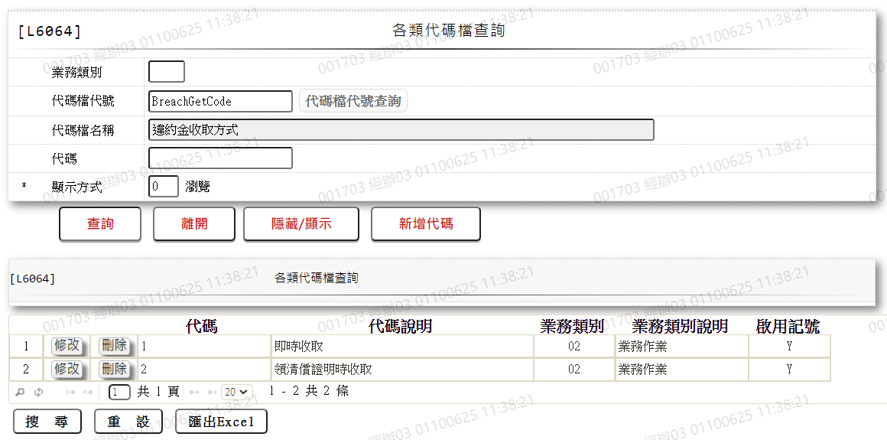

### L2077清償作業明細資料查詢

* 功能說明

|  |  |
| --- | --- |
| 功能名稱 | 清償作業明細資料查詢 |
| 進入條件 | 查詢清償作業明細資料 |
| 基本流程 | 1.參考「作業流程.放款作業」流程 2.查詢清償作業檔(FacClose)  3.依據輸入查詢條件,輸出查詢資料  (1).[申請日期(ApplDate)] = 輸入條件「申請日期」  (2).[入帳日期(EntryDate)] = 輸入條件「入帳日期」  (2).[戶號(CustNo)] = 輸入條件「戶號」  4.資料排序:  (1).[戶號]由小到大排序  (2).[額度] 由小到大排序  (3).[入帳日期]由小到大排序 |
| 選用流程 |  |
| 例外流程 |  |
| 執行後狀況 | 1.提供資料查詢輸出 |
| 特別需求 |  |
| 參考 |  |

* Table List:

|  |  |  |
| --- | --- | --- |
| 序號 | 名稱 | 說明 |
| 1 | FacClose | 清償作業檔 |
| 2 | CustMain | 客戶資料主檔 |
| 3 | LoanBorMain | 放款主檔 |
| 4 | ClFac | 擔保品與額度關聯檔 |
| 5 | CdCode | 共用代碼檔 |

* UI畫面

輸入畫面：

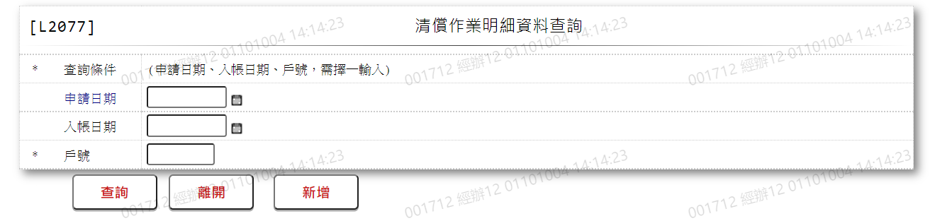

* 輸入畫面按鈕說明

|  |  |  |
| --- | --- | --- |
| 序號 | 按鈕名稱 | 功能說明 |
| 1 | 查詢 | <<檢查說明>>  1.依查詢條件,無符合資料時,顯示錯誤訊息"E2003:查無資料(查無清償作業檔資料)"  <<成功處理說明>>  依查詢條件顯示查詢結果 |
| 2 | 離開 | 1.關閉此畫面 |
| 3 | 隱藏/顯示 | 1.輸入條件切換隱藏及顯示 |
| 4 | 新增 | 1.連結至【L2631清償作業】，供新增清償作業 |

* 輸入畫面資料說明

|  |  |  |  |  |  |  |  |
| --- | --- | --- | --- | --- | --- | --- | --- |
| 序號 | 欄位 | 說明 | | | | | 處理邏輯及注意事項 |
| 資料長度 | 預設值 | 選單內容 | 必填 | R/W |
|  | 申請日期、入帳日期、戶號，需擇一輸入 | | | | | | |
| 1 | 申請日期 | 7 |  | 日期選單 |  | W | 1.限輸入空白或日期,檢核條件：日期格式/A(DATE,0) |
| 2 | 入帳日期 | 7 |  | 日期選單 |  | W | 1.限輸入空白或日期,檢核條件：日期格式/A(DATE,0) |
| 3 | 戶號 | 7 |  |  |  | W | 1.限輸入數字,[申請日期]、[入帳日期]為空時檢核條件：不可為0/V(2,0) |
|  | 以上項目需擇一輸入,否則顯示錯誤訊息"需擇一輸入查詢條件" | | | | | | |

* 輸出畫面:

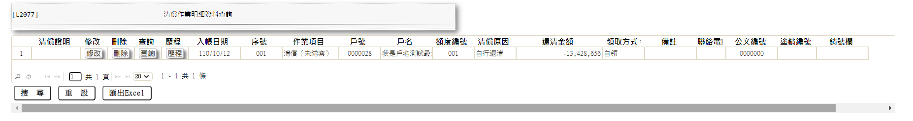

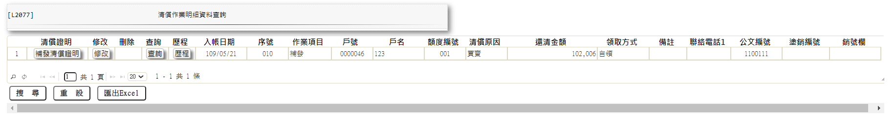

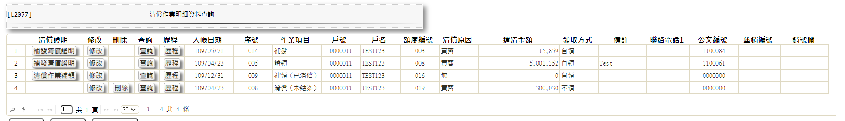

* 輸出畫面資料說明

| 序號 | 欄位型態 | 欄位名稱 | 資料來源 | 輸出/功能說明 |
| --- | --- | --- | --- | --- |
| 1 | 按鈕 | 領取清償證明 |  | 1.領取當筆清償作業資料, 連結至【L2076領取清償證明作業】，供領取清償作業證明資料  2.[作業項目]=[請領]或[補領]時，顯示=[清償作業補領]  3.[作業項目]=[補發]時，顯示[補發清償證明]  3.結案日期(入帳日期) = 0，隱藏按鈕  4.放款主檔中的狀態為正常戶、催收戶、逾期戶、呆帳戶、債權轉讓戶時，隱藏按鈕 |
| 2 | 按鈕 | 修改 |  | 1.修改當筆清償作業資料, 連結至【L2632清償作業維護】，供修改清償作業證明資料 |
| 3 | 按鈕 | 刪除 |  | 1.[作業項目]為[0.清償]且未結案時顯示按鈕  2.刪除當筆清償作業資料, 連結至【L2632清償作業維護】，供刪除清償作業證明資料 |
| 4 | 按鈕 | 查詢 |  | 1.查詢當筆清償作業資料, 連結至【L2632清償作業維護】，供查詢清償作業證明資料 |
| 5 | 按鈕 | 歷程 |  | 1.查詢次筆戶號額度變更資料, 連結至【L6932資料變更交易查詢】，供查詢清償作業變更資料 |
| 6 | 資料 | 入帳日期 | FacClose.EntryDate | 入帳日期yyy/mm/dd |
| 7 | 資料 | 序號 | FacClose.CloseNo | 序號 |
| 8 | 資料 | 作業項目 | FacClose.FunCode | 作業項目依據  0:清償(結案日期>0時顯示清償（已結案）否則顯示清償（未結案）)  1:請領  2:補領(清償違約金已收回時顯示補領（已清償）否則顯示補領（未清償）)  3:補發 |
| 9 | 資料 | 戶號 | FacClose.CustNo | 戶號 |
| 10 | 資料 | 戶名 | CustMain.CustName | 戶名 |
| 11 | 資料 | 額度編號 | FacClose.FacmNo | 額度編號 |
| 12 | 資料 | 清償原因 | FacClose.CloseReasonCode | 清償原因  依據CdCode的DefCode=CdCode. CloseReasonCode [選單1] |
| 13 | 資料 | 還清金額 | FacClose.CloseAmt | 還清金額999,999 |
| 14 | 資料 | 領取地點 | FacClose.CollectWayCode | 領取地點  依據CdCode的DefCode=CdCode. CollectWayCode[選單2] |
| 15 | 資料 | 備註 | FacClose.Rmk | 備註 |
| 16 | 資料 | 連絡電話1 | FacClose.TelNo1 | 連絡電話1 |
| 17 | 資料 | 公文編號 | FacClose.DocNo | 公文編號 |
| 18 | 資料 | 塗銷編號 | FacClose.AgreeNo | 塗銷編號 |
| 19 | 資料 | 銷號欄 | FacClose.ClsNo | 銷號欄 |

* 選單1/L6064

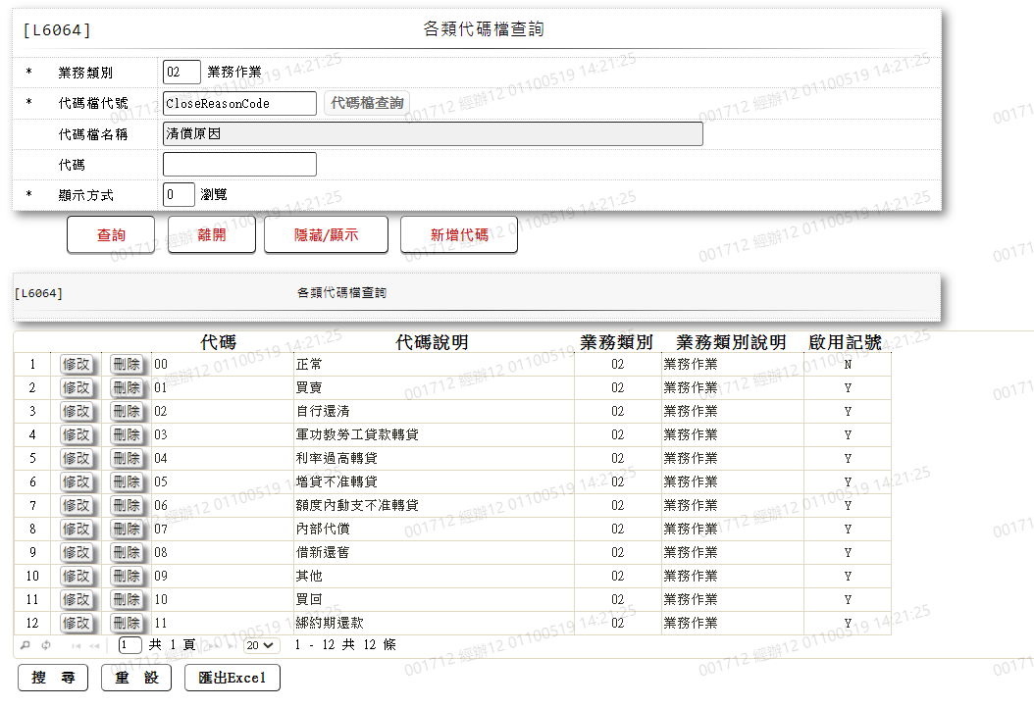

* 選單2/L6064

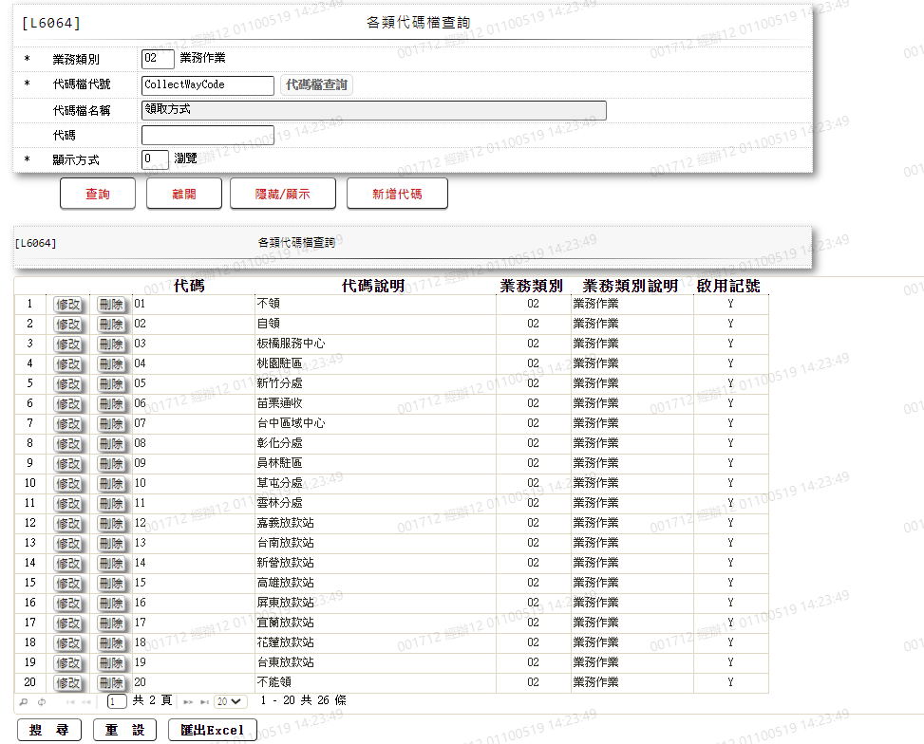

### L2632清償作業維護

* 功能說明

|  |  |
| --- | --- |
| 功能名稱 | 清償作業維護 |
| 進入條件 | 1.維謢清償作業。  2.需由入口交易【L2077清償作業明細資料查詢】進入 |
| 基本流程 | 1.參考「作業流程.放款作業」流程 2.查詢清償作業檔(FacClose)  3.依據功能選項處理:  (1).修改:修改指定清償作業資料  (2).刪除:刪除指定清償作業資料  (3).查詢:查詢指定清償作業資料 |
| 選用流程 |  |
| 例外流程 |  |
| 執行後狀況 |  |
| 特別需求 | 修改刪除時,異動原因及內容會記錄於「資料變更紀錄檔(TxDataLog)」,可至「L6932 資料變更交易查詢」查詢異動內容記錄內容 |
| 參考 |  |

* Table List:

|  |  |  |
| --- | --- | --- |
| 序號 | 名稱 | 說明 |
| 1 | FacClose | 清償作業檔 |
| 2 | CustMain | 客戶主檔 |

UI畫面-修改

輸入畫面：

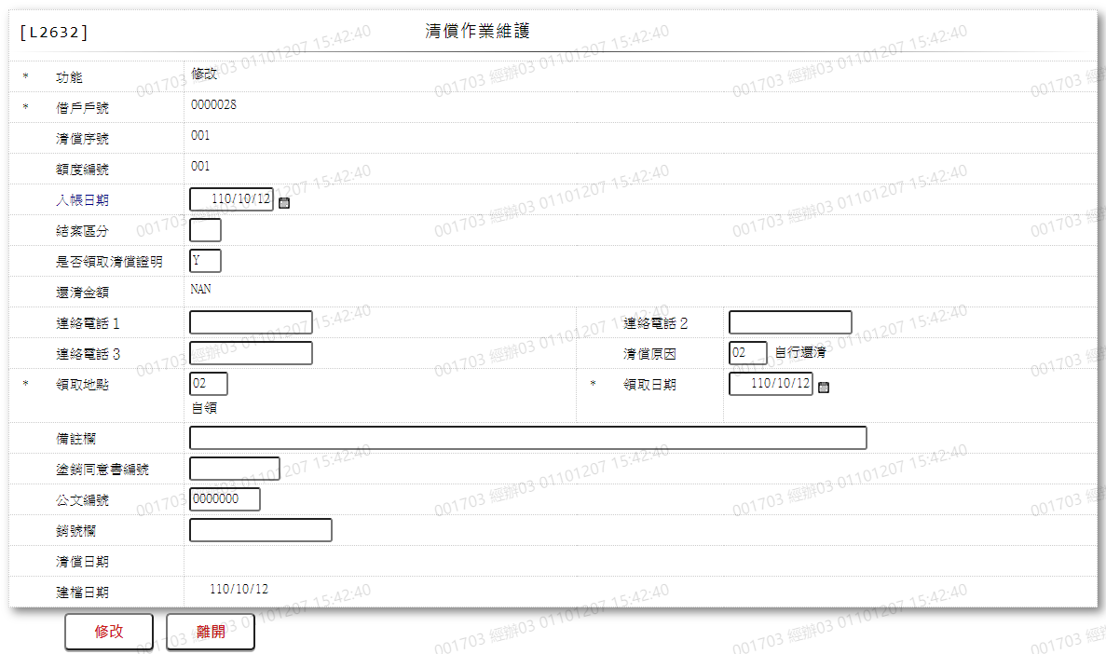

* 輸入畫面按鈕說明-修改

|  |  |  |
| --- | --- | --- |
| 序號 | 按鈕名稱 | 功能說明 |
| 1 | 修改 | <<檢查說明>>  1.檢查此[客戶]是否存在清償作業檔,不存在時顯示錯誤訊息"E0003,修改資料不存在(戶號 清償序號)"  <<成功處理說明>>  2.執行修改清償作業資料 |
| 2 | 離開 | 1.關閉此查詢畫面 |

* 輸入畫面資料說明-修改

|  |  |  |  |  |  |  |  |
| --- | --- | --- | --- | --- | --- | --- | --- |
| 序號 | 欄位 | 說明 | | | | | 處理邏輯及注意事項 |
| 資料長度 | 預設值 | 選單內容 | 必填 | R/W |
| 1. | 功能 |  | 修改 |  |  | R | 自動顯示 |
| 2. | 借戶戶號 |  |  |  |  | R | 1.由L2077帶入值,不可修改  2.FacClose.CustNo |
| 3 | 清償序號 |  |  |  |  | R | 1.由L2077帶入值,不可修改  2.FacClose.CloseNo |
| 4 | 額度編號 |  |  |  |  | R | 1.由L2077帶入值,不可修改  2.FacClose.FacmNo |
| 5 | 入帳日期 | 7 |  | 日期選單 | V | W | 1. 自動顯示 2. [清償日期]有值時,不可修改,否則限輸入日期,檢核條件：日期格式/A(DATE,0) 3. FacClose.EntryDate |
| 6 | 結案區分 | 1 |  | 下拉選單依據CdCode的DefCode=CdCode. CaseCloseCode限[啟用記號(Enable)]=[Y.啟用][選單3] | V | W | * 1. 自動顯示   2. [清償日期]有值時,不可修改,否則限輸入代碼,檢核條件：依選單/V(H)   3. FacClose.CloseInd |
| 7 | 是否領取清償證明 | 1 |  | Y:是  N:否 | V | W | 1. 自動顯示 2. [清償日期]有值時,不可修改,否則限輸入代碼,檢核條件：依選單/V(H) 3. FacClose.CollectFlag |
| 8 | 還清金額 |  |  |  |  | R | 1.自動顯示  2.FacClose.CloseAmt |
| 9 | 連絡電話１ | 15 |  |  |  | W | 1.自動顯示  2.限輸入空白或文數字  3.FacClose.TelNo1 |
| 10 | 連絡電話２ | 15 |  |  |  | W | 1.自動顯示  2.限輸入空白或文數字  3.FacClose.TelNo2 |
| 11 | 連絡電話３ | 15 |  |  |  | W | 1.自動顯示  2.限輸入空白或文數字  3.FacClose.TelNo3 |
| 12 | 清償原因 | 2 |  | 下拉選單依據CdCode的DefCode=CdCode. CloseReasonCode限[啟用記號(Enable)]=[Y.啟用][選單1] | V | W | 1.自動顯示可修改  2. [清償日期]有值時,不可修改,否則限輸入代碼, 檢核條件：依選單/V(H)  3.FacClose.CloseReasonCode |
| 13 | 領取地點 | 2 |  | 下拉選單依據CdCode的DefCode=CdCode. CollectWayCode限[啟用記號(Enable)]=[Y.啟用][選單2] | V | W | 1.自動顯示可修改  2.限輸入代碼,檢核條件：依選單/V(H)  3.FacClose.CollectWayCode |
| 14 | 領取日期 | 7 |  | 日期選單 | V | W | 1.自動顯示可修改  2.[領取方式]為[01.不領]或[20.不能領]時，跳過欄位  3.其他限輸入日期,檢核條件：  (1).不可為空/V(7)  (2.日期格式/A(DATE,0)  4. FacClose.ReceiveDate |
| 15 | 備註欄 | 100 |  |  |  | W | 1.自動顯示  2.限輸入空白或文數字  3.FacClose.Rmk |
| 16 | 塗銷同意書編號 | 10 |  |  |  | W | 1.自動顯示  2.[清償日期]有值時,不可修改,否則限輸入空白或文數字  3.FacClose.AgreeNo |
| 17 | 公文編號 | 7 |  |  |  | W | 1.自動顯示  2.[清償日期]有值時,不可修改,否則限輸入空白或數字  3.FacClose.DocNo |
| 18 | 銷號欄 | 18 |  |  |  | W | 1.自動顯示  2.[清償日期]有值時,不可修改,否則限輸入空白或文數字  3.FacClose.ClsNo |
| 19 | 清償日期 |  |  |  |  | R | 1.自動顯示  2.FacClose.CloseDate |
| 20 | 建檔日期 | 7 |  |  |  | W | 1.自動顯示可以修改  2.限輸入空白或日期,檢核條件：日期格式/A(DATE,0)  3. FacClose.CreateDate |

UI畫面-刪除

輸入畫面：

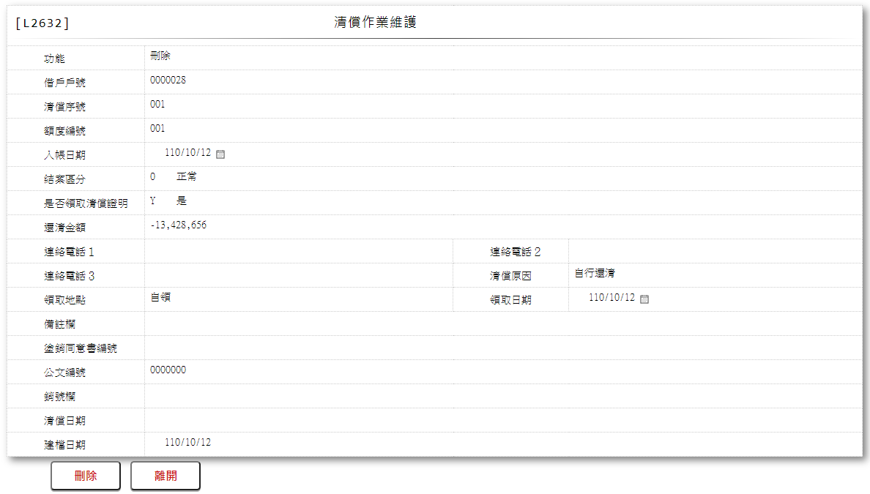

* 輸入畫面按鈕說明-刪除

|  |  |  |
| --- | --- | --- |
| 序號 | 按鈕名稱 | 功能說明 |
| 1 | 刪除 | <<檢查說明>>  1.檢查此[客戶]是否存在清償作業檔,不存在時顯示錯誤訊息"E0004,刪除資料不存在(戶號 清償序號)"  <<成功處理說明>>  2.刪除該筆清償作業資料 |
| 2 | 離開 | 1.關閉此查詢畫面 |

* 輸入畫面資料說明-刪除

|  |  |  |  |  |  |  |  |
| --- | --- | --- | --- | --- | --- | --- | --- |
| 序號 | 欄位 | 說明 | | | | | 處理邏輯及注意事項 |
| 資料長度 | 預設值 | 選單內容 | 必填 | R/W |
| 1. | 功能 |  | 刪除 |  |  | R | 自動顯示 |
| 2. | 借戶戶號 |  |  |  |  | R | 1.由L2077帶入值,不可修改  2.FacClose.CustNo |
| 3 | 清償序號 |  |  |  |  | R | 1.由L2077帶入值,不可修改  2.FacClose.CloseNo |
| 4 | 額度編號 |  |  |  |  | R | 1.由L2077帶入值,不可修改  2.FacClose.FacmNo |
| 5 | 入帳日期 |  |  |  |  | R | 1.自動顯示不可修改  2.FacClose.EntryDate |
| 6 | 結案區分 |  |  |  |  | R | 1.自動顯示不可修改  2.FacClose.CloseInd |
| 7 | 是否領取清償證明 |  |  |  |  | R | 1.自動顯示不可修改  2.FacClose.CollectFlag |
| 8 | 還清金額 |  |  |  |  | R | 1.自動顯示不可修改  2.FacClose.CloseAmt |
| 9 | 連絡電話１ |  |  |  |  | R | 1.自動顯示不可修改  2.FacClose.TelNo1 |
| 10 | 連絡電話２ |  |  |  |  | R | 1.自動顯示不可修改  2.FacClose.TelNo2 |
| 11 | 連絡電話３ |  |  |  |  | R | 1.自動顯示不可修改  2.FacClose.TelNo3 |
| 12 | 清償原因 |  |  |  |  | R | 1.自動顯示不可修改  2.FacClose.CloseReasonCode |
| 13 | 領取地點 |  |  |  |  | R | 1.自動顯示不可修改  2.FacClose.CollectWayCode |
| 14 | 領取日期 |  |  |  |  | R | 1.自動顯示不可修改  2. FacClose.ReceiveDate |
| 15 | 備註欄 |  |  |  |  | R | 1.自動顯示不可修改  2.FacClose.Rmk |
| 16 | 塗銷同意書編號 |  |  |  |  | R | 1.自動顯示不可修改  2.FacClose.AgreeNo |
| 17 | 公文編號 |  |  |  |  | R | 1.自動顯示不可修改  2.FacClose.DocNo |
| 18 | 銷號欄 | 18 |  |  |  | R | 1.自動顯示不可修改  2.FacClose.ClsNo |
| 19 | 清償日期 |  |  |  |  | R | 1.自動顯示不可修改  2.FacClose.CloseDate |
| 20 | 建檔日期 | 7 |  |  |  | R | 1.自動顯示不可修改  2.FacClose.CreateDate |

UI畫面-查詢

輸入畫面：

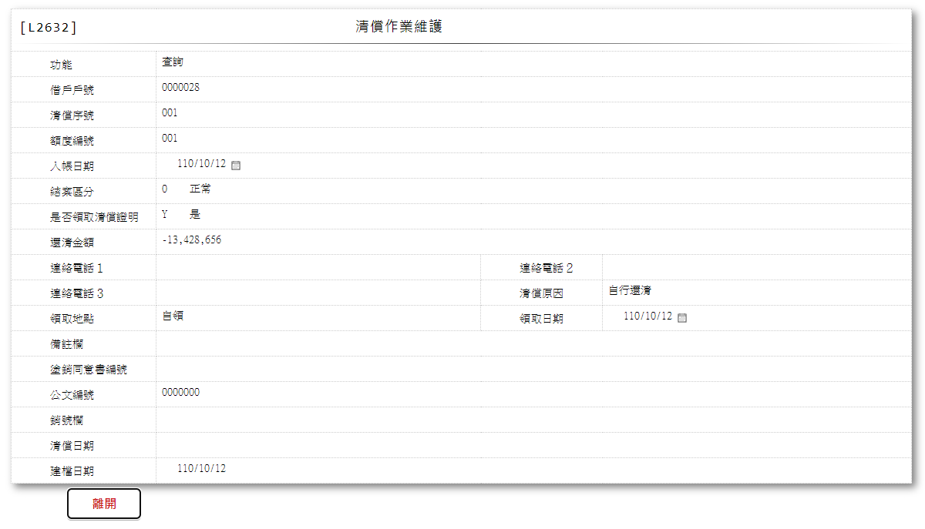

* 輸入畫面按鈕說明-查詢

|  |  |  |
| --- | --- | --- |
| 序號 | 按鈕名稱 | 功能說明 |
| 1 | 離開 | 1.關閉此查詢畫面 |

* 輸入畫面資料說明-查詢

|  |  |  |  |  |  |  |  |
| --- | --- | --- | --- | --- | --- | --- | --- |
| 序號 | 欄位 | 說明 | | | | | 處理邏輯及注意事項 |
| 資料長度 | 預設值 | 選單內容 | 必填 | R/W |
| 1. | 功能 |  | 查詢 |  |  | R | 自動顯示 |
| 2. | 借戶戶號 |  |  |  |  | R | 1.由L2077帶入值,不可修改  2.FacClose.CustNo |
| 3 | 清償序號 |  |  |  |  | R | 1.由L2077帶入值,不可修改  2.FacClose.CloseNo |
| 4 | 額度編號 |  |  |  |  | R | 1.由L2077帶入值,不可修改  2.FacClose.FacmNo |
| 5 | 入帳日期 |  |  |  |  | R | 1.自動顯示不可修改  2.FacClose.EntryDate |
| 6 | 結案區分 |  |  |  |  | R | 1.自動顯示不可修改  2.FacClose.CloseInd |
| 7 | 是否領取清償證明 |  |  |  |  | R | 1.自動顯示不可修改  2.FacClose.CollectFlag |
| 8 | 還清金額 |  |  |  |  | R | 1.自動顯示不可修改  2.FacClose.CloseAmt |
| 9 | 連絡電話１ |  |  |  |  | R | 1.自動顯示不可修改  2.FacClose.TelNo1 |
| 10 | 連絡電話２ |  |  |  |  | R | 1.自動顯示不可修改  2.FacClose.TelNo2 |
| 11 | 連絡電話３ |  |  |  |  | R | 1.自動顯示不可修改  2.FacClose.TelNo3 |
| 12 | 清償原因 |  |  |  |  | R | 1.自動顯示不可修改  2.FacClose.CloseReasonCode |
| 13 | 領取地點 |  |  |  |  | R | 1.自動顯示不可修改  2.FacClose.CollectWayCode |
| 14 | 領取日期 |  |  |  |  | R | 1.自動顯示不可修改  2. FacClose.ReceiveDate |
| 15 | 備註欄 |  |  |  |  | R | 1.自動顯示不可修改  2.FacClose.Rmk |
| 16 | 塗銷同意書編號 |  |  |  |  | R | 1.自動顯示不可修改  2.FacClose.AgreeNo |
| 17 | 公文編號 |  |  |  |  | R | 1.自動顯示不可修改  2.FacClose.DocNo |
| 18 | 銷號欄 | 18 |  |  |  | R | 1.自動顯示不可修改  2.FacClose.ClsNo |
| 19 | 清償日期 |  |  |  |  | R | 1.自動顯示不可修改  2.FacClose.CloseDate |
| 20 | 建檔日期 | 7 |  |  |  | R | 1.自動顯示不可修改  2.FacClose.CreateDate |

* 選單1/L6064



* 選單2/L6064



* 選單3/L6064

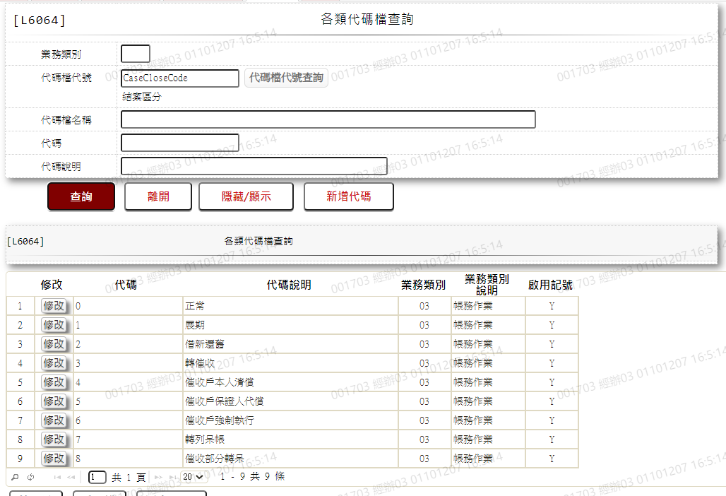

### L2932額度清償資料

* 功能說明

|  |  |
| --- | --- |
| 功能名稱 | 額度清償資料 |
| 進入條件 | 查詢額度清償資料 |
| 基本流程 | 1.參考「作業流程.放款作業」流程 2.查詢清償作業檔(FacClose)  3.依據輸入查詢條件,輸出查詢資料  (1).[借戶戶號(CustNo)] = 輸入條件「借戶戶號」  (2).[額度編號(FacmNo)] = 輸入條件「額度編號」  (3).[撥款序號(BormNo)] = 輸入條件「撥款序號」 |
| 選用流程 |  |
| 例外流程 |  |
| 執行後狀況 | 1.提供資料列印輸出 |
| 特別需求 |  |
| 參考 |  |

* Table List:

|  |  |  |
| --- | --- | --- |
| 序號 | 名稱 | 說明 |
| 1 | FacMain | 額度主檔 |
| 2 | LoanBorMain | 放款主檔 |
| 3 | AcReceivable | 會計銷帳檔 |
| 4 | CustMain | 客戶主檔 |
| 5 | FacProd | 商品主檔 |
| 6 | Guarantor | 保證人檔 |
| 7 | ClFac | 擔保品與額度關聯檔 |
| 8 | ClBuilding | 擔保品建物檔 |
| 9 | ClImm | 擔保品不動產檔 |
| 10 | ClOtherRights | 擔保品他項權利檔 |

* UI畫面

輸入畫面：

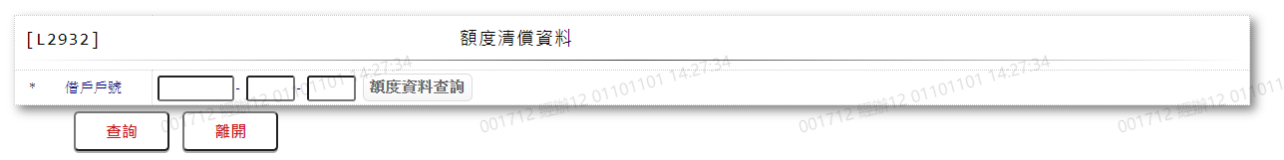

* 輸入畫面按鈕說明

|  |  |  |
| --- | --- | --- |
| 序號 | 按鈕名稱 | 功能說明 |
| 1 | 查詢 | <<檢查說明>>  1.依查詢條件,檢查是否存在[額度主檔],若不存在則顯示錯誤訊息"E0001:查詢資料不存在(額度主檔)"  2.檢查此[戶號]是否存在[客戶主檔],若不存在則顯示錯誤訊息"E0001:查詢資料不存在(客戶主檔)"  <<成功處理說明>>  依查詢條件顯示查詢結果 |
| 2 | 離開 | 1.關閉此畫面 |
| 3 | 隱藏/顯示 | 1.輸入條件切換隱藏及顯示 |

* 輸入畫面資料說明

|  |  |  |  |  |  |  |  |
| --- | --- | --- | --- | --- | --- | --- | --- |
| 序號 | 欄位 | 說明 | | | | | 處理邏輯及注意事項 |
| 資料長度 | 預設值 | 選單內容 | 必填 | R/W |
| 1 | 借戶戶號 | 7 |  |  | V | W | 1.限輸入數字,檢核條件:不可為0/V(2,0) |
|  | 輸入[借戶戶號]時,檢核是否存在[客戶主檔],若不存在則顯示錯誤訊息:”E0001,查詢資料不存在(客戶資料主檔)” | | | | | | |
| 1-1 | 額度編號 | 3 |  |  |  | W | 1.限輸入空白或數字 |
| 1-2 | 撥款序號 | 3 |  |  |  | W | 1.限輸入空白或數字 |
| 1-3 | 戶名 |  |  |  |  | R | 依據[借戶戶號(CustNo)],對應[客戶主檔(CustMain)]顯示[戶名(CustName)] |
|  | 額度資料查詢 | 按鈕 |  |  |  |  | 連結至【L2015額度明細資料查詢】供查詢,帶回[戶號][額度編號] |

* 輸出印表畫面

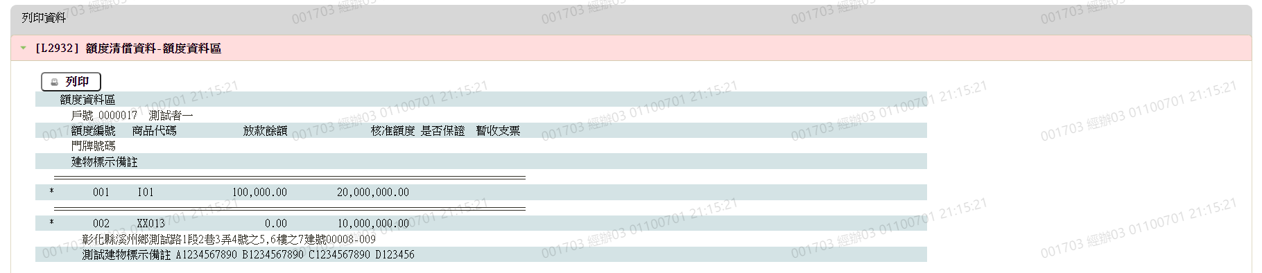 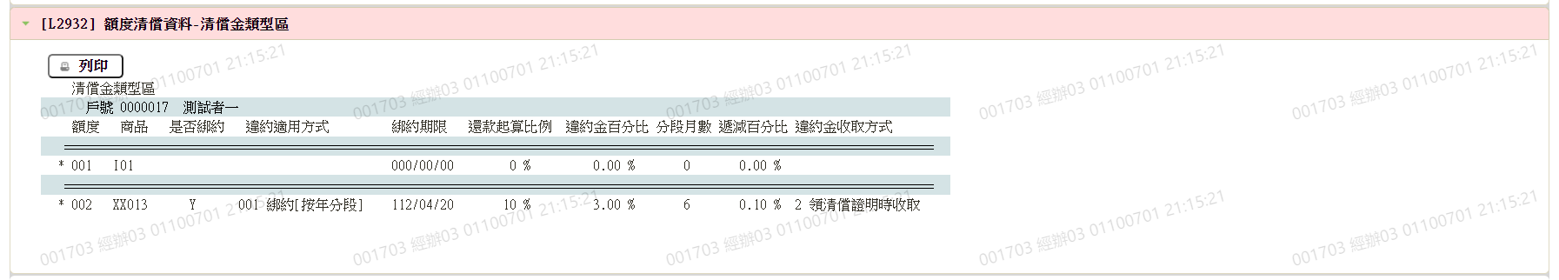 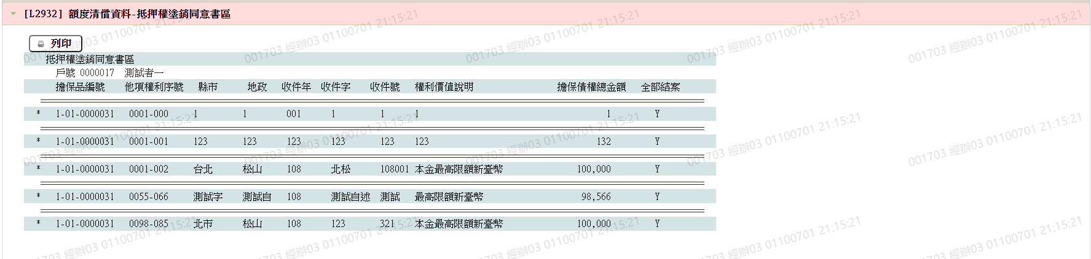

* 輸出印表畫面資料說明-額度資料區

| 序號 | 欄位型態 | 欄位名稱 | 資料來源 | 輸出/功能說明 |
| --- | --- | --- | --- | --- |
| 1 | 資料 | 戶號 | 依輸入畫面顯示 | 戶號 |
| 2 | 資料 | 戶名 | 依輸入畫面顯示 | 戶名 |

* 輸出印表畫面多筆資料說明-額度資料區

| 序號 | 欄位型態 | 欄位名稱 | 資料來源 | 輸出/功能說明 |
| --- | --- | --- | --- | --- |
| 1 | 資料 | 額度編號 | FacMain.FacmNo | 額度編號 |
| 2 | 資料 | 商品代碼 | FacMain.ProdNo | 商品代碼 |
| 3 | 資料 | 放款餘額 | 此額度下LoanBorMain.LoanBal加總 | 放款餘額999,999 |
| 4 | 資料 | 核准額度 | FacMain.LineAmt | 核准額度999,999 |
| 5 | 資料 | 是否保證 | 此[額度]之[核准編號]存在[保證人檔]時,註記Y | 是否保證 |
| 6 | 資料 | 暫收支票 | 此[額度]存在[會計銷帳檔][支票(AcctCode=TCK)]時,註記為Y | 暫收支票 |
| 7 | 資料 | 門牌號碼 | ClBuilding.BdLocation | 門牌號碼 |
| 8 | 資料 | 建物標示備註 | ClImm.BdRmk | 建物標示備註 |

* 輸出印表畫面資料說明-清償金類型區

| 序號 | 欄位型態 | 欄位名稱 | 資料來源 | 輸出/功能說明 |
| --- | --- | --- | --- | --- |
| 1 | 資料 | 戶號 | 依輸入畫面顯示 | 戶號 |
| 2 | 資料 | 戶名 | 依輸入畫面顯示 | 戶名 |

* 輸出印表畫面多筆資料說明-清償金類型區

| 序號 | 欄位型態 | 欄位名稱 | 資料來源 | 輸出/功能說明 |
| --- | --- | --- | --- | --- |
| 1 | 資料 | 額度 | FacMain.FacmNo | 額度 |
| 2 | 資料 | 商品 | FacMain.ProdNo | 商品 |
| 3 | 資料 | 是否綁約 | FacProd.BreachFlag | 是否綁約 |
| 4 | 資料 | 違約適用方式 | FacProd.BreachCode | 違約適用方式  依據CdCode的DefCode=CdCode. ProdBreachCode [選單1] |
| 5 | 資料 | 綁約期限 | 此額度初貸日+限制清償期限  FacMain.FirstDrawdownDate+ FacProd.ProhibitMonth | 綁約期限yyy/mm/dd |
| 6 | 資料 | 還款起算比例 | FacProd.BreachStartPercent | 還款起算比例99% |
| 7 | 資料 | 違約金百分比 | FacProd.BreachPercent | 違約金百分比999.99% |
| 8 | 資料 | 分段月數 | FacProd.BreachDecreaseMonth | 分段月數 |
| 9 | 資料 | 遞減百分比 | FacProd.BreachDecrease | 遞減百分比999.99% |
| 10 | 資料 | 違約金收取方式 | FacProd.BreachGetCode | 違約金收取方式  依據CdCode的DefCode=CdCode. BreachGetCode [選單2] |

* 輸出印表畫面資料說明-抵押權塗銷同意書區

| 序號 | 欄位型態 | 欄位名稱 | 資料來源 | 輸出/功能說明 |
| --- | --- | --- | --- | --- |
| 1 | 資料 | 戶號 | 依輸入畫面顯示 | 戶號 |
| 2 | 資料 | 戶名 | 依輸入畫面顯示 | 戶名 |

* 輸出印表畫面多筆資料說明-抵押權塗銷同意書區

| 序號 | 欄位型態 | 欄位名稱 | 資料來源 | 輸出/功能說明 |
| --- | --- | --- | --- | --- |
| 1 | 資料 | 擔保品編號 | ClFac.ClCode1+ ClFac.ClCode2+ ClFac.ClNo | 擔保品編號 |
| 2 | 資料 | 他項權利序號 | ClOtherRights.Seq | 他項權利序號 |
| 3 | 資料 | 縣市 | ClOtherRights.City | 縣市 |
| 4 | 資料 | 地政 | ClOtherRights.LandAdm | 地政 |
| 5 | 資料 | 收件年 | ClOtherRights.RecYear | 收件年yyy |
| 6 | 資料 | 收件字 | ClOtherRights.RecWord | 收件字 |
| 7 | 資料 | 收件號 | ClOtherRights.RecNumber | 收件號 |
| 8 | 資料 | 權利價值說明 | ClOtherRights.RightsNote | 權利價值說明 |
| 9 | 資料 | 擔保債權總金額 | ClOtherRights.SecuredTotal | 擔保債權總金額999,999 |
| 10 | 資料 | 全部結案 | 檢查此[額度]下放款資料[戶況(LoanBorMain.Status)]為[0.正常戶][2.催收戶][4.逾期戶][6.呆帳戶][8.債權轉讓戶] | 全部結案 |

* 選單1/L6064

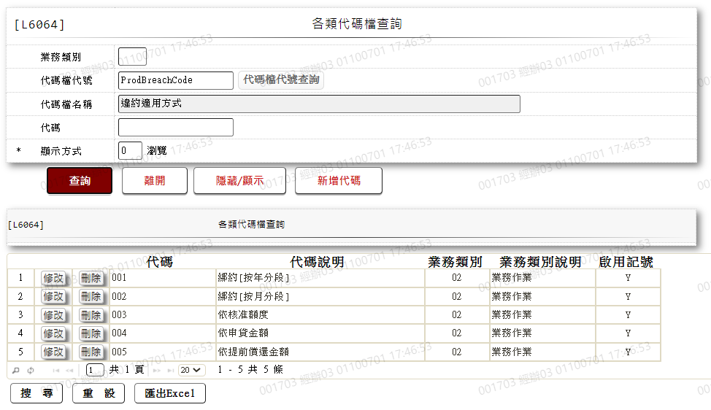

* 選單2/L6064

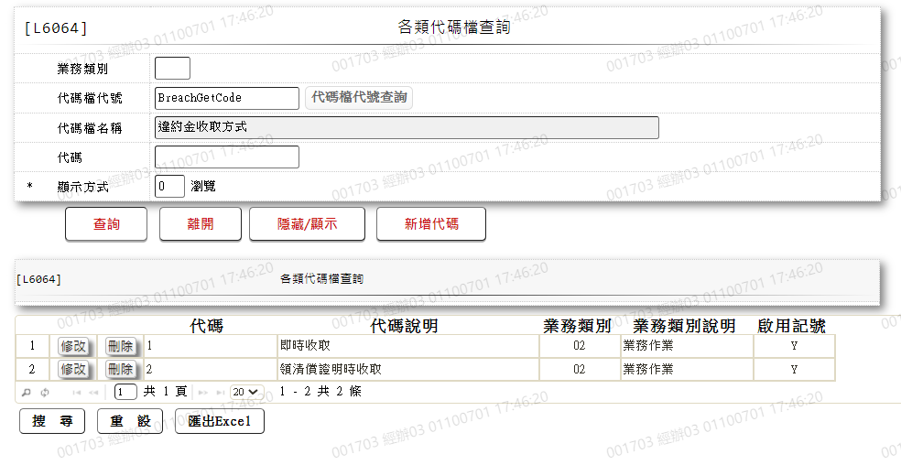

### L2076領取清償證明作業

* 功能說明

|  |  |
| --- | --- |
| 功能名稱 | 領取清償證明作業 |
| 進入條件 | 1.領取清償證明作業。  2.需由入口交易【L2077清償作業明細資料查詢】進入 |
| 基本流程 | 1.參考「作業流程.放款作業」流程 2.維護擔保品他項權利資料(ClOtherRights)  3.依據功能選項處理:  (1).請領: 請領清償證明作業  (2).補領: 補領清償證明作業  (3).補發: 補發清償證明作業 |
| 選用流程 |  |
| 例外流程 |  |
| 執行後狀況 |  |
| 特別需求 |  |
| 參考 |  |

* Table List:

|  |  |  |
| --- | --- | --- |
| 序號 | 名稱 | 說明 |
| 1 | FacClose | 清償作業檔 |
| 2 | CustMain | 客戶資料主檔 |
| 3 | ClOtherRights | 擔保品他項權利資料 |
| 4 | ClFac | 擔保品與額度關聯檔 |
| 5 | LoanBorMain | 放款主檔 |

* UI畫面

輸入畫面：

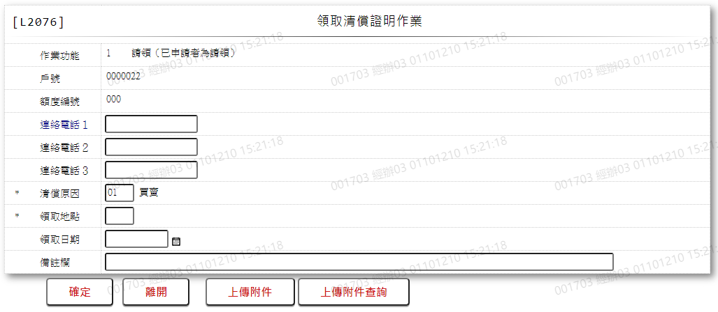

* 輸入畫面按鈕說明

|  |  |  |
| --- | --- | --- |
| 序號 | 按鈕名稱 | 功能說明 |
| 1 | 確定 | <<檢查說明>>  1.查詢[額度與擔保品關聯檔],無符合資料時,顯示錯誤訊息"E2003:查無資料(額度與擔保品關聯檔)"  <<成功處理說明>>  2.依[戶號][額度]顯示與此額度關聯擔保品他項權利資料 |
| 2 | 離開 | 1.關閉此查詢畫面 |
| 3 | 上傳附件 | 1.連結至【LC104上傳附件】，供上傳附件 |
| 4 | 上傳附件查詢 | 1.連結至【LC104上傳附件查詢】，供查詢上傳附件 |

* 輸入畫面資料說明

|  |  |  |  |  |  |  |  |
| --- | --- | --- | --- | --- | --- | --- | --- |
| 序號 | 欄位 | 說明 | | | | | 處理邏輯及注意事項 |
| 資料長度 | 預設值 | 選單內容 | 必填 | R/W |
| 1. | 作業功能 |  |  |  |  | R | 1.由L2077帶入值,不可修改 |
| 2 | 戶號 |  |  |  |  | R | 1.由L2077帶入值,不可修改 |
| 3 | 額度編號 |  |  |  |  | R | 1.由L2077帶入值,不可修改 |
| 4 | 聯絡電話1 | 15 |  |  |  | W | 1.限輸入空白或文數字 |
| 5 | 連絡電話2 | 15 |  |  |  | W | 1.限輸入空白或文數字 |
| 6 | 連絡電話３ | 15 |  |  |  | W | 1.限輸入空白或文數字 |
| 7 | 清償原因 | 2 |  | 下拉選單依據CdCode的DefCode=CdCode. CloseReasonCode限[啟用記號(Enable)]=[Y.啟用][選單1] | V | W | 1.自動顯示可修改  2.限輸入代碼,檢核條件：依選單/V(H) |
| 8 | 領取地點 | 2 |  | 下拉選單依據CdCode的DefCode=CdCode. CollectWayCode限[啟用記號(Enable)]=[Y.啟用][選單2] | V | W | 1.自動顯示可修改  2.限輸入代碼,檢核條件：依選單/V(H) |
| 9 | 領取日期 | 7 | 日曆日 | 日期選單 | V | W | 1.自動顯示可修改  2.限輸入日期,檢核條件:日期格式/A(DATE,0) |
| 10 | 備註欄 | 100 |  |  |  | W | 1.限輸入空白或文數字 |

* 輸出畫面:

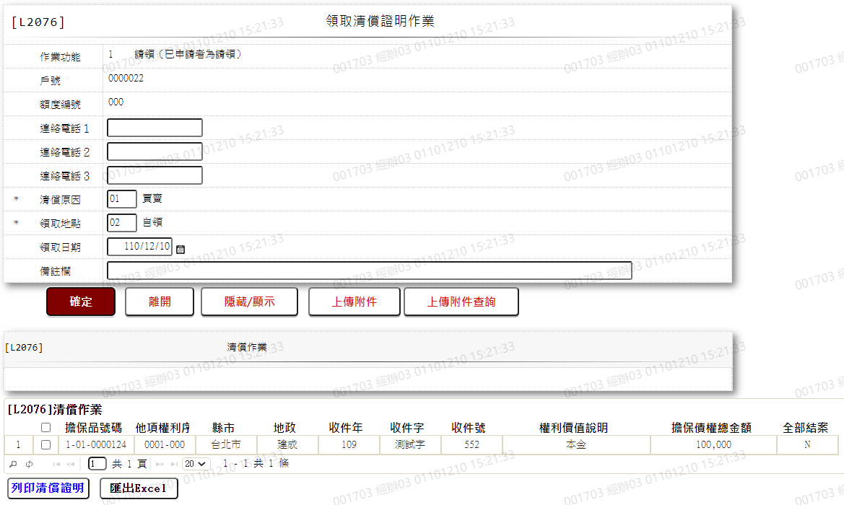

* 輸出畫面資料說明:

|  |  |  |  |  |
| --- | --- | --- | --- | --- |
| 序號 | 欄位型態 | 欄位名稱 | 資料來源 | 輸出/功能說明 |
| 1 | 勾選鈕 |  |  | 有勾選時,於按下[列印清償證明]按鈕後,會逐一執行【L2631清償作業】 |
| 2 | 資料 | 擔保品號碼 | ClOtherRights.ClCode1  +ClOtherRights.ClCode2  +ClOtherRights.ClNo | 擔保品號碼 |
| 3 | 資料 | 他項權利序號 | ClOtherRights.Seq | 他項權利序號0000-000 |
| 4 | 資料 | 縣市 | ClOtherRights.City | 縣市 |
| 5 | 資料 | 地政 | ClOtherRights.LandAdm | 地政 |
| 6 | 資料 | 收件年 | ClOtherRights.RecYear | 收件年yyy |
| 7 | 資料 | 收件字 | ClOtherRights.RecWord | 收件字 |
| 8 | 資料 | 收件號 | ClOtherRights.RecNumber | 收件號 |
| 9 | 資料 | 權利價值說明 | ClOtherRights.RightsNote | 權利價值說明 |
| 10 | 資料 | 擔保債權總金額 | ClOtherRights.SecuredTotal | 擔保債權總金額(金額加千分位) |
| 11 | 資料 | 全部結案 | LoanBorMain.getStatus | 全部結案依據放款主檔戶況為正常戶、催收戶、逾期戶、呆帳戶、債權轉讓戶顯示N，其餘顯示Y |

* 輸出畫面按鈕說明:

|  |  |  |
| --- | --- | --- |
| 序號 | 按鈕名稱 | 功能說明 |
| 1 | 列印清償證明 | 針對有勾選資料,會逐一發送查詢電文執行【L2631清償作業】 |

* 選單1/L6064



* 選單2/L6064



* 列印清償證明

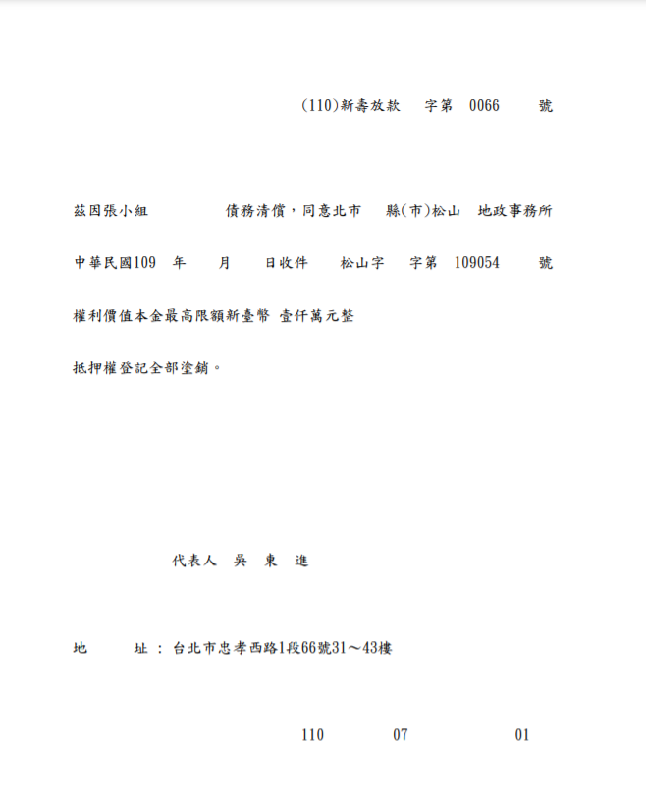

### L2061貸後契變手續費明細資料查詢(未入帳) ***

* 功能說明

|  |  |
| --- | --- |
| 功能名稱 | 貸後契變手續費明細資料查詢(未入帳) |
| 進入條件 | 查詢或異動貸後契變手續費未入帳資料 |
| 基本流程 | 1.參考「作業流程.放款作業」流程 2.查詢[會計銷帳檔(AcReceivable)]  3.依據輸入查詢條件,輸出查詢資料  (1).[借戶戶號(CustNo)] = 輸入條件「借戶戶號」  (2).[額度編號(FacmNo)] = 輸入條件「額度編號」  4.未入帳判斷方式  (1).[會計銷帳檔(AcReceivable)]的[銷帳記號  (ClsFlag)] = 0(未入帳)  5.資料排序:無 |
| 選用流程 |  |
| 例外流程 |  |
| 執行後狀況 | 1.提供資料查詢輸出 |
| 特別需求 |  |
| 參考 |  |

* Table List:

|  |  |  |
| --- | --- | --- |
| 序號 | 名稱 | 說明 |
| 1 | AcReceivable | 會計銷帳檔 |

* UI畫面

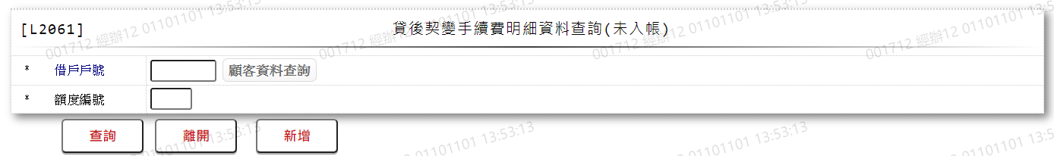

* 輸入畫面按鈕說明

|  |  |  |
| --- | --- | --- |
| 序號 | 按鈕名稱 | 功能說明 |
| 1 | 查詢 | 1.依據輸入條件查詢資料  <<檢查說明>>  2.檢核該[借戶戶號(CustNo)]與[額度編號(FacmNo)]是否  存在於[會計銷帳檔(AcReceivable)]，不存在則顯示錯誤訊息"  E2028:此戶號額度查無貸後契變手續費檔"  <<成功處理說明>>  3.依查詢條件顯示查詢結果 |
| 2 | 離開 | 1.關閉此畫面 |
| 3 | 隱藏/顯示 | 1.輸入條件切換隱藏及顯示 |
| 4 | 新增 | 1.連結至【L2670貸後契變手續費維護】，供新增貸後契變手續費資料 |

* 輸入畫面資料說明

|  |  |  |  |  |  |  |  |
| --- | --- | --- | --- | --- | --- | --- | --- |
| 序號 | 欄位 | 說明 | | | | | 處理邏輯及注意事項 |
| 資料長度 | 預設值 | 選單內容 | 必填 | R/W |
| 1. | 借戶戶號 | 7 |  |  | V | W | 1.限輸入數字,檢核條件：不可為0/V(2) |
|  | 顧客資料查詢 | 按鈕 |  |  |  |  | 1.連結至【L1001顧客明細資料查詢】，並帶[借戶戶號]回來 |
| 2. | 額度編號 | 3 |  |  | V | W | 1.限輸入數字,檢核條件：不可為0/V(2) |

* 輸出畫面:

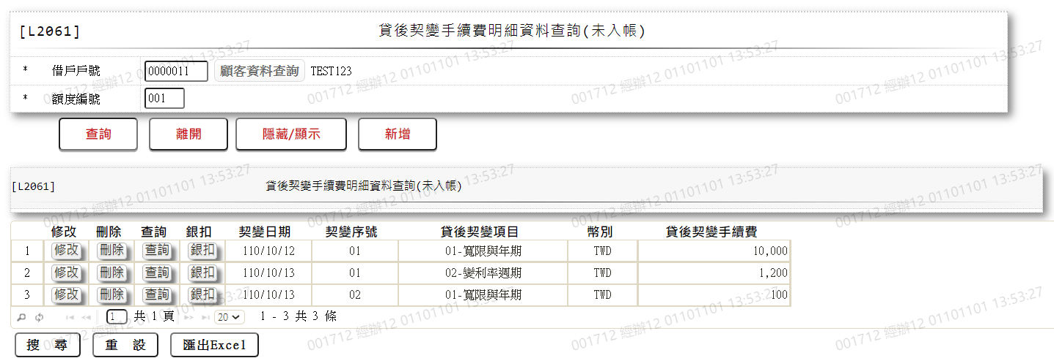

* 輸出畫面資料說明

|  |  |  |  |  |
| --- | --- | --- | --- | --- |
| 序號 | 欄位型態 | 欄位名稱 | 資料來源 | 輸出/功能說明 |
| 1 | 按鈕 | 修改 |  | 1.修改當筆明細資料,連結至【L2670貸後契變手續費維護】，供修改明細資料 |
| 2 | 按鈕 | 刪除 |  | 1.刪除當筆明細資料,連結至【L2670貸後契變手續費維護】，供刪除明細資料 |
| 3 | 按鈕 | 查詢 |  | 1.查詢當筆明細資料,連結至【L2670貸後契變手續費維護】，供查詢明細資料 |
| 4 | 按鈕 | 銀扣 |  | 1.連結至【L4943銀行扣款檔資料查詢】，供查詢扣款資料 |
| 5 | 資料 | 契變日期 | AcReceivable.OpenAcDate | 契變日期(YYY/MM/DD) |
| 6 | 資料 | 契變序號 | AcReceivable.RvNo | 契變序號 |
| 7 | 資料 | 貸後契變項目 | AcReceivable. JsonFields.ContractChgCode | 依據[會計銷帳檔(AcReceivable)]的[jason格式紀錄欄(JsonFields)]對應[共用代碼檔(CdCode)]代號為ChangeItemCode對應貸後契變項目 |
| 8 | 資料 | 幣別 | AcReceivable.CurrencyCode | 幣別 |
| 9 | 資料 | 貸後契變手續費 | AcReceivable.RvAmt | 貸後契變手續費(金額加千分位) |

### L2670貸後契變手續費維護 ***

* 功能說明

|  |  |
| --- | --- |
| 功能名稱 | 貸後契變手續費維護 |
| 進入條件 | 1.維謢貸後契變手續費等資料。  2.需由入口交易【L2061貸後契變手續費明細查詢(未入帳)】或【L2062貸後契變手續費明細查詢】進入 |
| 基本流程 | 1.參考「作業流程.放款作業」流程 2.維護[會計銷帳檔(AcReceivable)]  3.依據功能選項處理:  (1).新增:新增全新貸後契變手續費資料  (2).修改:修改指定貸後契變手續費資料  (3).刪除:刪除指定貸後契變手續費資料  (4).查詢:查詢指定貸後契變手續費資料  (5).列印:列印指定資料的"貸後契約內容變更手續費收據"  (6).補列印:補列印指定資料的"貸後契約內容變更手續費收據" |
| 選用流程 |  |
| 例外流程 |  |
| 執行後狀況 |  |
| 特別需求 | 1.修改時,異動原因及內容會記錄於「資料變更紀錄檔(TxDataLog)」,可至「L6932 資料變更交易查詢」查詢異動內容記錄內容  2.使用共用元件  AcReceivableCom |
| 參考 |  |

* Table List:

|  |  |  |
| --- | --- | --- |
| 序號 | 名稱 | 說明 |
| 1 | AcReceivable | 會計銷帳檔 |
| 2 | CustMain | 客戶資料主檔 |

* UI畫面-新增

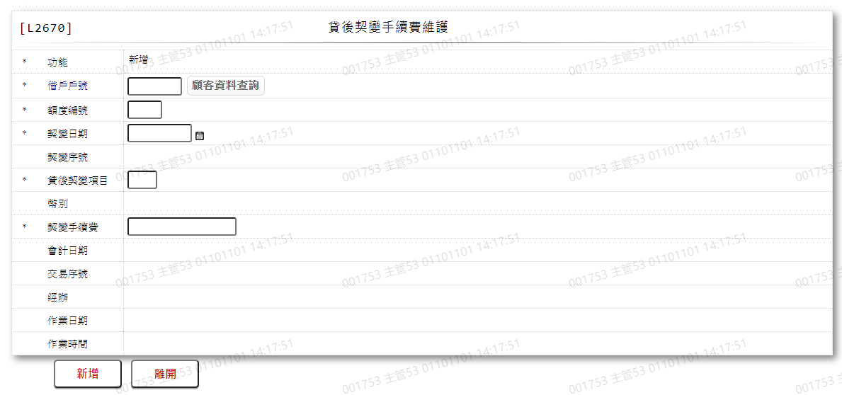

* 輸入畫面按鈕說明-新增

|  |  |  |
| --- | --- | --- |
| 序號 | 按鈕名稱 | 功能說明 |
| 1 | 新增 | 1.【L2061貸後契變手續費明細資料查詢(未入帳)】或【L2062貸後契變手續費明細資料查詢】功能點「新增」時顯示。  <<檢查說明>>  2.使用共用元件AcReceivableCom起帳  <<成功處理說明>>  3.新增[會計銷帳檔(AcReceivable)]資料 |
| 2 | 離開 | 1.關閉此交易畫面 |
| 3 | 重新交易 | 1.功能新增且交易成功時顯示,重新輸入另一筆貸後契變手續費資料 |

* 輸入畫面資料說明-新增

| 序號 | 欄位 | 說明 | | | | | 處理邏輯及注意事項 |
| --- | --- | --- | --- | --- | --- | --- | --- |
| 資料長度 | 預設值 | 選單內容 | 必填 | R/W |
| 1. | 功能 |  | 新增 |  |  | R |  |
| 2. | 借戶戶號 | 7 |  |  | V | W | 1.限輸入數字,檢核條件：不可為0/V(2)  2.AcReceivable.CustNo |
| . | 顧客資料查詢 | 按鈕 |  |  |  |  | 1.連結至【L1001顧客明細資料查詢】，並帶[借戶戶號]回來 |
| 3. | 額度編號 | 3 |  |  | V | W | 1.限輸入數字,檢核條件：不可為0/V(2)  2.AcReceivable.FacmNo |
| 4. | 契變日期 | 8 | 日曆日 | 日期選單 | V | W | 1.限輸入日期,檢核條件：  (1).不可空白/V(7)  (2).日期格式/A(DATE,0)  2.AcReceivable.OpenAcDate |
| 5. | 契變序號 |  | 00 |  |  | R | 1.於新增成功時,顯示系統自動編號  2.AcReceivable.RvNo |
| 6. | 貸後契變項目 | 2 |  | 下拉選單依據CdCode的DefCode=CdCode. ChangeItemCode [選單1/L6064]  限[啟用記號(Enable)]=[Y.啟用] | V | W | 1.限輸入代碼, 檢核條件：依選單/V(H)  2.AcReceivable.JsonFields. ContractChgCode |
| 7. | 幣別 |  |  |  |  | R | 1.依據[借戶戶號][ 額度編號]對應[會計銷帳檔(AcReceivable)],自動顯示[幣別(CurrencyCode)] |
| 8. | 契變手續費 | 14 |  |  | V | W | 1.限輸入數字,檢核條件：不可為0/V(2)  2.AcReceivable.RvAmt |
| 9. | 會計日期 |  |  |  |  | R | 1.AcReceivable.LastAcDate |
| 10. | 交易序號 |  |  |  |  | R | 1.AcReceivable.TitaTxtNo |
| 11. | 經辦 |  |  |  |  | R | 1.AcReceivable.TitaTlrNo |
| 12. | 作業日期 |  |  |  |  | R | 1.AcReceivable.CreateDate |
| 13. | 作業時間 |  |  |  |  | R | 1.AcReceivable.CreateDate |

* UI畫面-修改

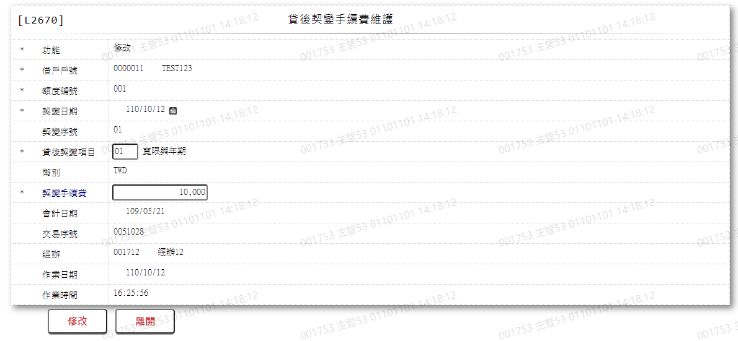

* 輸入畫面按鈕說明-修改

|  |  |  |
| --- | --- | --- |
| 序號 | 按鈕名稱 | 功能說明 |
| 1 | 修改 | 1.【L2061貸後契變手續費明細資料查詢(未入帳)】或【L2062貸後契變手續費明細資料查詢】功能點「修改」時顯示。  <<檢查說明>>  2.檢核[會計銷帳檔(AcReceivable)]的[銷帳記號(ClsFlag)]若  為[1.已銷帳]則顯示錯誤訊息"E0010:功能選擇錯誤"  3.使用共用元件AcReceivableCom變更帳務  <<成功處理說明>>  4.修改[會計銷帳檔(AcReceivable)]資料 |
| 2 | 離開 | 1.關閉此交易畫面 |

* 輸入畫面資料說明-修改

|  |  |  |  |  |  |  |  |
| --- | --- | --- | --- | --- | --- | --- | --- |
| 序號 | 欄位 | 說明 | | | | | 處理邏輯及注意事項 |
| 資料長度 | 預設值 | 選單內容 | 必填 | R/W |
| 1. | 功能 |  | 修改 |  |  | R |  |
| 2. | 借戶戶號 |  |  |  |  | R | 1.AcReceivable.CustNo |
| 3. | 額度編號 |  |  |  |  | R | 1.AcReceivable.FacmNo |
| 4. | 契變日期 |  |  |  |  | R | 1.AcReceivable.OpenAcDate |
| 5. | 契變序號 |  |  |  |  | R | 1.AcReceivable.RvNo |
| 6. | 貸後契變項目 | 2 |  | 下拉選單依據CdCode的DefCode=CdCode. ChangeItemCode [選單1/L6064]  限[啟用記號(Enable)]=[Y.啟用] | V | W | 1.自動顯示原值,可以修改  2.限輸入代碼, 檢核條件：依選單/V(H)  3.AcReceivable.JsonFields. ContractChgCode |
| 7. | 幣別 |  |  |  |  | R | 1.依據[借戶戶號][ 額度編號]對應[會計銷帳檔(AcReceivable)],自動顯示[幣別(CurrencyCode)] |
| 8. | 契變手續費 | 14 |  |  | V | W | 1.自動顯示原值,可以修改  2.限輸入數字,檢核條件：不可為0/V(2)  3.AcReceivable.RvAmt |
| 9. | 會計日期 |  |  |  |  | R | 1.AcReceivable.LastAcDate |
| 10. | 交易序號 |  |  |  |  | R | 1.AcReceivable.TitaTxtNo |
| 11. | 經辦 |  |  |  |  | R | 1.AcReceivable.TitaTlrNo |
| 12. | 作業日期 |  |  |  |  | R | 1.AcReceivable.CreateDate |
| 13. | 作業時間 |  |  |  |  | R | 1.AcReceivable.CreateDate |

* UI畫面-刪除

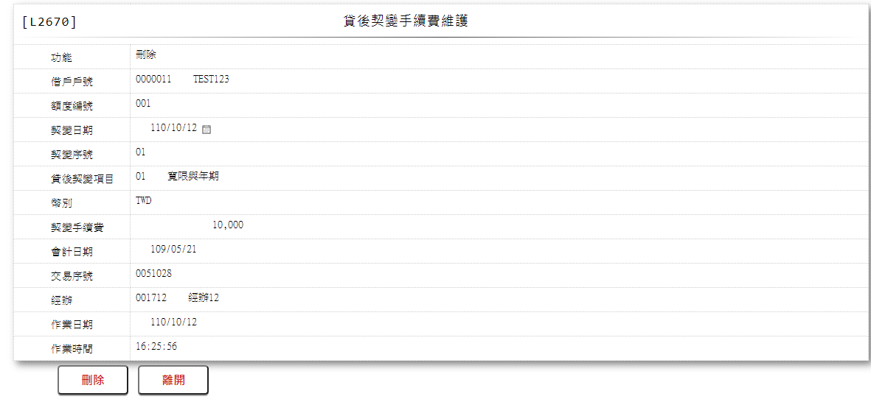

* 輸入畫面按鈕說明-刪除

|  |  |  |
| --- | --- | --- |
| 序號 | 按鈕名稱 | 功能說明 |
| 1 | 刪除 | 1.【L2061貸後契變手續費明細資料查詢(未入帳)】功能點「刪除」時顯示。  <<檢查說明>>  2.檢核[會計銷帳檔(AcReceivable)]的[銷帳記號(ClsFlag)]若  為[1.已銷帳]則顯示錯誤訊息"E0010:功能選擇錯誤"  3.使用共用元件AcReceivableCom起帳刪除  <<成功處理說明>>  4.刪除[會計銷帳檔(AcReceivable)]資料 |
| 2 | 離開 | 1.關閉此交易畫面 |

* 輸入畫面資料說明-刪除

| 序號 | 欄位 | 說明 | | | | | 處理邏輯及注意事項 |
| --- | --- | --- | --- | --- | --- | --- | --- |
| 資料長度 | 預設值 | 選單內容 | 必填 | R/W |
| 1. | 功能 |  | 刪除 |  |  | R |  |
| 2. | 借戶戶號 |  |  |  |  | R | 1.AcReceivable.CustNo |
| 3. | 額度編號 |  |  |  |  | R | 1.AcReceivable.FacmNo |
| 4. | 契變日期 |  |  |  |  | R | 1.AcReceivable.OpenAcDate |
| 5. | 契變序號 |  |  |  |  | R | 1.AcReceivable.RvNo |
| 6. | 貸後契變項目 |  |  |  |  | R | 1.AcReceivable.JsonFields. ContractChgCode |
| 7. | 幣別 |  |  |  |  | R | 1.依據[借戶戶號][ 額度編號]對應[會計銷帳檔(AcReceivable)],自動顯示[幣別(CurrencyCode)] |
| 8. | 契變手續費 |  |  |  |  | R | 1.AcReceivable.RvAmt |
| 9. | 會計日期 |  |  |  |  | R | 1.AcReceivable.LastAcDate |
| 10. | 交易序號 |  |  |  |  | R | 1.AcReceivable.TitaTxtNo |
| 11. | 經辦 |  |  |  |  | R | 1.AcReceivable.TitaTlrNo |
| 12. | 作業日期 |  |  |  |  | R | 1.AcReceivable.CreateDate |
| 13. | 作業時間 |  |  |  |  | R | 1.AcReceivable.CreateDate |

* UI畫面-查詢

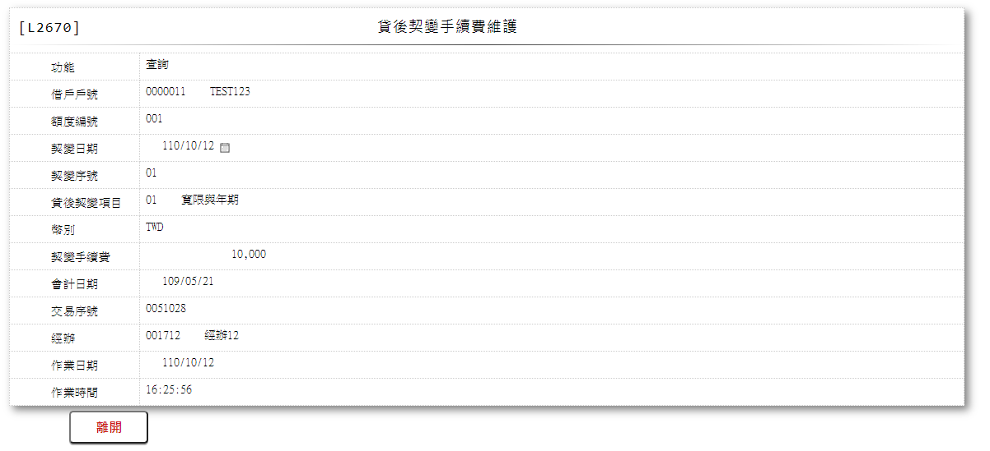

* 輸入畫面按鈕說明-查詢

|  |  |  |
| --- | --- | --- |
| 序號 | 按鈕名稱 | 功能說明 |
| 1 | 離開 | 1.關閉此交易畫面 |

* 輸入畫面資料說明-查詢

|  |  |  |  |  |  |  |  |
| --- | --- | --- | --- | --- | --- | --- | --- |
| 序號 | 欄位 | 說明 | | | | | 處理邏輯及注意事項 |
| 資料長度 | 預設值 | 選單內容 | 必填 | R/W |
| 1. | 功能 |  | 查詢 |  |  | R |  |
| 2. | 借戶戶號 |  |  |  |  | R | 1.AcReceivable.CustNo |
| 3. | 額度編號 |  |  |  |  | R | 1.AcReceivable.FacmNo |
| 4. | 契變日期 |  |  |  |  | R | 1.AcReceivable.OpenAcDate |
| 5. | 契變序號 |  |  |  |  | R | 1.AcReceivable.RvNo |
| 6. | 貸後契變項目 |  |  |  |  | R | 1.AcReceivable.JsonFields. ContractChgCode |
| 7. | 幣別 |  |  |  |  | R | 1.依據[借戶戶號][ 額度編號]對應[會計銷帳檔(AcReceivable)],自動顯示[幣別(CurrencyCode)] |
| 8. | 契變手續費 |  |  |  |  | R | 1.AcReceivable.RvAmt |
| 9. | 會計日期 |  |  |  |  | R | 1.AcReceivable.LastAcDate |
| 10. | 交易序號 |  |  |  |  | R | 1.AcReceivable.TitaTxtNo |
| 11. | 經辦 |  |  |  |  | R | 1.AcReceivable.TitaTlrNo |
| 12. | 作業日期 |  |  |  |  | R | 1.AcReceivable.CreateDate |
| 13. | 作業時間 |  |  |  |  | R | 1.AcReceivable.CreateDate |

* UI畫面-列印

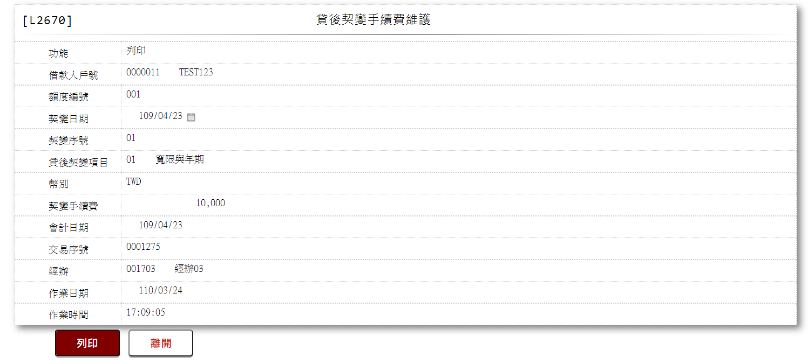

* 輸入畫面按鈕說明-列印

|  |  |  |
| --- | --- | --- |
| 序號 | 按鈕名稱 | 功能說明 |
| 1 | 列印 | 1.執行列印貸後契變手續費資料  <<檢查說明>>  2.更新[會計銷帳檔(AcReceivable)]，更新失敗時顯示錯誤訊息  "E6003:會計入帳檢核錯誤"  <<成功處理說明>>  3.列印[會計銷帳檔(AcReceivable)]資料  4.列印貸後契約內容變更手續費收據 |
| 2 | 離開 | 1.關閉此交易畫面 |

* 輸入畫面資料說明-列印

|  |  |  |  |  |  |  |  |
| --- | --- | --- | --- | --- | --- | --- | --- |
| 序號 | 欄位 | 說明 | | | | | 處理邏輯及注意事項 |
| 資料長度 | 預設值 | 選單內容 | 必填 | R/W |
| 1. | 功能 |  | 列印 |  |  | R |  |
| 2. | 借戶戶號 |  |  |  |  | R | 1.AcReceivable.CustNo |
| 3. | 額度編號 |  |  |  |  | R | 1.AcReceivable.FacmNo |
| 4. | 契變日期 |  |  |  |  | R | 1.AcReceivable.OpenAcDate |
| 5. | 契變序號 |  |  |  |  | R | 1.AcReceivable.RvNo |
| 6. | 貸後契變項目 |  |  |  |  | R | 1.AcReceivable.JsonFields. ContractChgCode |
| 7. | 幣別 |  |  |  |  | R | 1.依據[借戶戶號][ 額度編號]對應[會計銷帳檔(AcReceivable)],自動顯示[幣別(CurrencyCode)] |
| 8. | 契變手續費 |  |  |  |  | R | 1.AcReceivable.RvAmt |
| 9. | 會計日期 |  |  |  |  | R | 1.AcReceivable.LastAcDate |
| 10. | 交易序號 |  |  |  |  | R | 1.AcReceivable.TitaTxtNo |
| 11. | 經辦 |  |  |  |  | R | 1.AcReceivable.TitaTlrNo |
| 12. | 作業日期 |  |  |  |  | R | 1.AcReceivable.CreateDate |
| 13. | 作業時間 |  |  |  |  | R | 1.AcReceivable.CreateDate |

* UI畫面-補列印

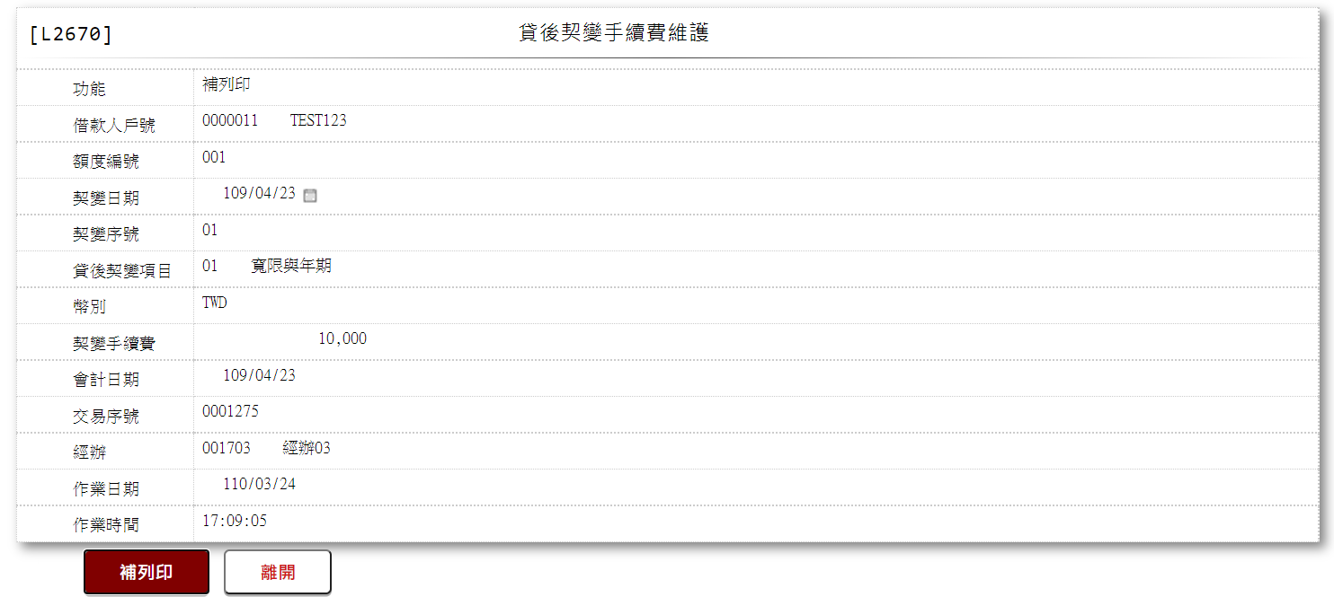

* 輸入畫面按鈕說明-補列印

|  |  |  |
| --- | --- | --- |
| 序號 | 按鈕名稱 | 功能說明 |
| 1 | 補列印 | 1.執行補列印貸後契變手續費資料  <<檢查說明>>  2.更新[會計銷帳檔(AcReceivable)]，更新失敗時顯示錯誤訊息  "E6003:會計入帳檢核錯誤"  <<成功處理說明>>  3.補列印[會計銷帳檔(AcReceivable)]資料  4.補列印貸後契約內容變更手續費收據 |
| 2 | 離開 | 1.關閉此交易畫面 |

* 輸入畫面資料說明-補列印

|  |  |  |  |  |  |  |  |
| --- | --- | --- | --- | --- | --- | --- | --- |
| 序號 | 欄位 | 說明 | | | | | 處理邏輯及注意事項 |
| 資料長度 | 預設值 | 選單內容 | 必填 | R/W |
| 1. | 功能 |  | 補列印 |  |  | R |  |
| 2. | 借戶戶號 |  |  |  |  | R | 1.AcReceivable.CustNo |
| 3. | 額度編號 |  |  |  |  | R | 1.AcReceivable.FacmNo |
| 4. | 契變日期 |  |  |  |  | R | 1.AcReceivable.OpenAcDate |
| 5. | 契變序號 |  |  |  |  | R | 1.AcReceivable.RvNo |
| 6. | 貸後契變項目 |  |  |  |  | R | 1.AcReceivable.JsonFields. ContractChgCode |
| 7. | 幣別 |  |  |  |  | R | 1.依據[借戶戶號][ 額度編號]對應[會計銷帳檔(AcReceivable)],自動顯示[幣別(CurrencyCode)] |
| 8. | 契變手續費 |  |  |  |  | R | 1.AcReceivable.RvAmt |
| 9. | 會計日期 |  |  |  |  | R | 1.AcReceivable.LastAcDate |
| 10. | 交易序號 |  |  |  |  | R | 1.AcReceivable.TitaTxtNo |
| 11. | 經辦 |  |  |  |  | R | 1.AcReceivable.TitaTlrNo |
| 12. | 作業日期 |  |  |  |  | R | 1.AcReceivable.CreateDate |
| 13. | 作業時間 |  |  |  |  | R | 1.AcReceivable.CreateDate |

輸出表單-列印

貸後契變收續費收據。

|  |  |  |  |  |  |  |
| --- | --- | --- | --- | --- | --- | --- |
| 新光人壽保險股份有限公司 | | | | | |  |
| 貸後契約內容變更手續費收據 | | | | | |  |
| 茲收到 |  |  |  |  |  |  |
| 戶號 | 12345678 | 借款人 | 王小美 | 日期 | 105年3月18日 | 客 戶 存 執 聯 |
| 金額： | | 2000 元 | | | |
|  | |  | | --- | |  | |  |  |  |  |  |
| 放款部部章： | |  |  | 經辦： | 系統帶出 |  |
|  |  |  |  |  |  |  |
|  |  |  |  |  |  |  |
|  |  |  |  |  |  |  |
|  |  |  |  |  |  |  |
|  |  |  |  |  |  |  |

輸出表單-補列印

貸後契變收續費收據。

|  |  |  |  |  |  |  |
| --- | --- | --- | --- | --- | --- | --- |
| 新光人壽保險股份有限公司 ***補列印*** | | | | | |  |
| 貸後契約內容變更手續費收據 | | | | | |  |
| 茲收到 |  |  |  |  |  |  |
| 戶號 | 12345678 | 借款人 | 王小美 | 日期 | 105年3月18日 | 客 戶 存 執 聯 |
| 金額： | | 2000 元 | | | |
|  | |  | | --- | |  | |  |  |  |  |  |
| 放款部部章： | |  |  | 經辦： | 系統帶出 |  |
|  |  |  |  |  |  |  |
|  |  |  |  |  |  |  |
|  |  |  |  |  |  |  |
|  |  |  |  |  |  |  |
|  |  |  |  |  |  |  |

* 選單1/L6064

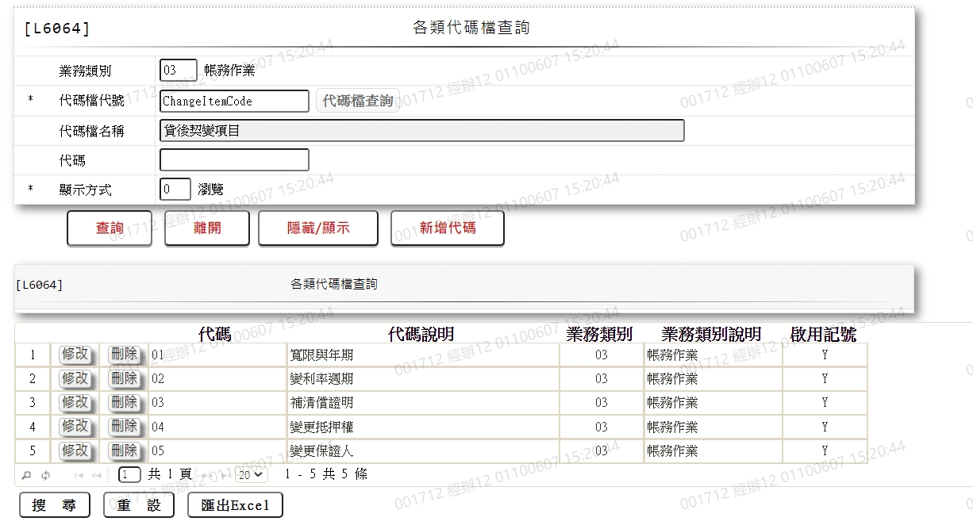

### L2062貸後契變手續費明細資料查詢 ***

* 功能說明

|  |  |
| --- | --- |
| 功能名稱 | 貸後契變手續費明細資料查詢 |
| 進入條件 | 查詢或異動貸後契變手續費(全部)資料時 |
| 基本流程 | 1.參考「作業流程.放款作業」流程 2.查詢[會計銷帳檔(AcReceivable)]  3.依據輸入查詢條件,輸出查詢資料  (1).[借戶戶號(CustNo)] = 輸入條件「借戶戶號」  (2).[額度編號(FacmNo)] = 輸入條件「額度編號」  4.是否入帳判斷方式  (1).[會計銷帳檔(AcReceivable)]的[銷帳記號  (ClsFlag)] = 0(未入帳)  (2).[會計銷帳檔(AcReceivable)]的[銷帳記號  (ClsFlag)] = 1(已入帳)  5.資料排序:無 |
| 選用流程 |  |
| 例外流程 |  |
| 執行後狀況 | 1.提供資料查詢輸出 |
| 特別需求 |  |
| 參考 |  |

* Table List:

|  |  |  |
| --- | --- | --- |
| 序號 | 名稱 | 說明 |
| 1 | AcReceivable | 會計銷帳檔 |

* UI畫面

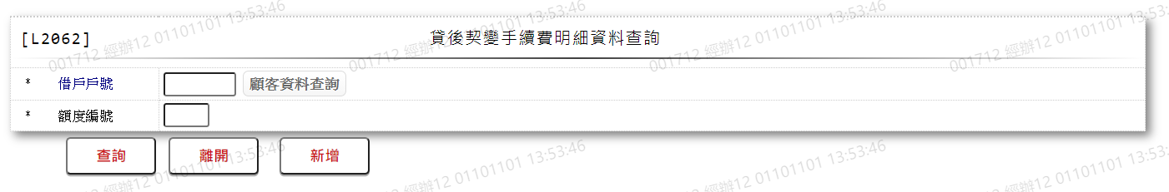

* 輸入畫面按鈕說明

|  |  |  |
| --- | --- | --- |
| 序號 | 按鈕名稱 | 功能說明 |
| 1 | 查詢 | 1.依據輸入條件查詢資料  <<檢查說明>>  2.檢核該[借戶戶號(CustNo)]與[額度編號(FacmNo)]是否  存在於[會計銷帳檔(AcReceivable)]，不存在則顯示錯誤訊息"  E2028:此戶號額度查無貸後契變手續費檔"  <<成功處理說明>>  3.依查詢條件顯示查詢結果 |
| 2 | 離開 | 1.關閉此畫面 |
| 3 | 隱藏/顯示 | 1.查詢成功時顯示，供輸入條件切換隱藏及顯示 |
| 4 | 新增 | 1.連結至【L2670貸後契變手續費維護】，供新增貸後契變手續費資料 |

* 輸入畫面資料說明

|  |  |  |  |  |  |  |  |
| --- | --- | --- | --- | --- | --- | --- | --- |
| 序號 | 欄位 | 說明 | | | | | 處理邏輯及注意事項 |
| 資料長度 | 預設值 | 選單內容 | 必填 | R/W |
| 1. | 借戶戶號 | 7 |  |  | V | W | 1.限輸入數字,檢核條件：不可為0/V(2) |
|  | 顧客資料查詢 | 按鈕 |  |  |  |  | 1.連結至【L1001顧客明細資料查詢】，並帶[借戶戶號]回來 |
| 2. | 額度編號 | 3 |  |  | V | W | 1.限輸入數字,檢核條件：不可為0/V(2) |

* 輸出畫面:

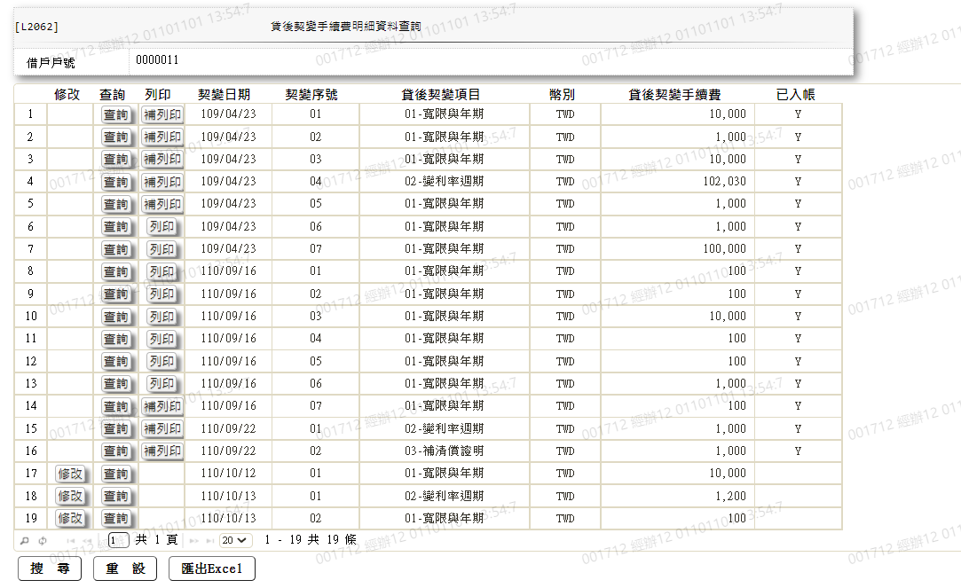

* 輸出畫面資料說明:

|  |  |  |  |  |
| --- | --- | --- | --- | --- |
| 序號 | 欄位型態 | 欄位名稱 | 資料來源 | 輸出/功能說明 |
| 1 | 按鈕 | 修改 |  | 1.修改當筆明細資料,連結至【L2670貸後契變手續費維護】，供修改明細資料  2.若該筆資料已入帳，則隱藏按鈕 |
| 2 | 按鈕 | 查詢 |  | 1.查詢當筆明細資料,連結至【L2670貸後契變手續費維護】，供查詢明細資料 |
| 3 | 按鈕 | 列印(補列印) |  | 1.列印當筆明細資料,連結至【L2670貸後契變手續費維護】，供列印明細資料  2.當此筆資料列印過下次要列印同一筆資料會顯示為(補列印)  3.若該筆資料未入帳，則隱藏按鈕  不可列印 |
| 4 | 資料 | 契變日期 | AcReceivable.OpenAcDate | 契變日期(YYY/MM/DD) |
| 5 | 資料 | 契變序號 | AcReceivable.RvNo | 契變序號 |
| 6 | 資料 | 貸後契變項目 | AcReceivable. JsonFields.ContractChgCode | 依據[會計銷帳檔(AcReceivable)]的[jason格式紀錄欄(JsonFields)]對應[共用代碼檔(CdCode)]代號為ChangeItemCode對應貸後契變項目 |
| 7 | 資料 | 幣別 | AcReceivable.CurrencyCode | 幣別 |
| 8 | 資料 | 貸後契變手續費 | AcReceivable.RvAmt | 貸後契變手續費(金額加千分位) |
| 9 | 資料 | 已入帳 | AcReceivable.ClsFlag = 1  AcReceivable.ClsFlag = 0 | 已入帳顯示Y  未入帳顯示空白 |

### L2079展期件新舊對照查詢 ***

* 功能說明

|  |  |
| --- | --- |
| 功能名稱 | 展期件新舊對照查詢 |
| 進入條件 | 查詢展期件新舊對照時 |
| 基本流程 | 1.參考「作業流程.放款作業.展期、借新還舊」流程 2.查詢[會計借新還舊檔(AcLoanRenew)]  3.依據輸入查詢條件,輸出查詢資料  (1).[戶號(CustNo)] = 輸入條件「戶號」  (2).[年月起訖 (AcDate)]= 輸入條件「年月起訖」  (3).[原額度(OldFacmNo)]= 輸入條件「原額度」  (4).[新額度(NewFacmNo)]= 輸入條件「新額度」  4.資料排序:  (1).[戶號(CustNo)](由小到大排序)  (2).[舊額度編號(OldFacmNo)](由小到大排序)  (3).[舊撥款序號(OldBormNo)](由小到大排序)  (4).[新額度編號(NewFacmNo)](由小到大排序)  (5).[新撥款序號(NewBormNo)](由小到大排序)  (6).[會計日期(AcDate)](由小到大排序) |
| 選用流程 |  |
| 例外流程 |  |
| 執行後狀況 | 1.提供資料查詢輸出 |
| 特別需求 |  |
| 參考 |  |

* Table List:

|  |  |  |
| --- | --- | --- |
| 序號 | 名稱 | 說明 |
| 1 | AcLoanRenew | 會計借新還舊檔 |

* UI畫面

輸入畫面：

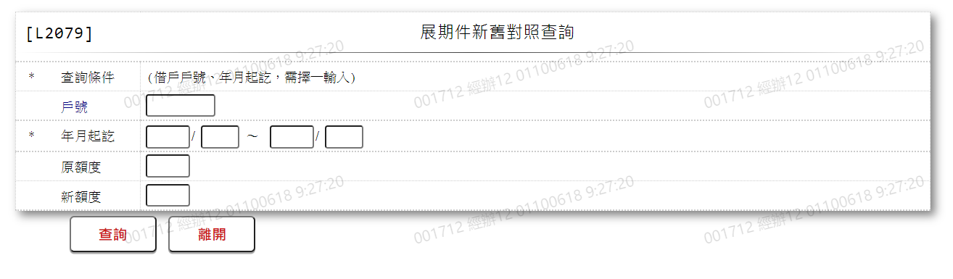

* 輸入畫面按鈕說明

|  |  |  |
| --- | --- | --- |
| 序號 | 按鈕名稱 | 功能說明 |
| 1 | 查詢 | 1.依據輸入條件查詢資料  <<檢查說明>>  2.依輸入條件查詢[會計借新還舊檔(AcLoanRenew)]是否存在，不  存在則顯示錯誤訊息"E0001:查詢資料不存在 "  <<成功處理說明>>  3.依查詢條件顯示查詢結果 |
| 2 | 離開 | 1.關閉此畫面 |
| 3 | 隱藏/顯示 | 1.查詢成功時顯示，供輸入條件切換隱藏及顯示 |

* 輸入畫面資料說明

|  |  |  |  |  |  |  |  |
| --- | --- | --- | --- | --- | --- | --- | --- |
| 序號 | 欄位 | 說明 | | | | | 處理邏輯及注意事項 |
| 資料長度 | 預設值 | 選單內容 | 必填 | R/W |
| 1.以下欄位[戶號]、[年月起訖]擇一輸入 | | | | | | | |
| 1. | 戶號 | 7 |  |  |  | W | 1.限輸入數字 |
| 2 | 年月起訖(起年) | 3 | 系統會計日(年) |  |  | W | 1.若[戶號]為空則限輸入  數字，否則跳過欄位，檢核條  件：不可為 0/V(2) |
|  | 年月起訖(起月) | 2 | 01 |  |  | W | 1.若[戶號]為空則限輸入  數字，否則跳過欄位，檢核條  件：需介於1至12/V(5) |
|  | 年月起訖(迄年) | 3 | 年月起訖(起年) |  |  | W | 1.若[戶號]為空則限輸入  數字，否則跳過欄位，檢核條  件：需介於[年月起訖(起年)]  至999/V(5) |
|  | 年月起訖(迄月) | 2 | 年月起訖(起月) |  |  | W | 1.若[戶號]為空則限輸入  數字，否則跳過欄位，檢核條  件：  (1).[年月起訖(起年)]與[年  月起訖(迄年)]不相同  時，需介於1至12/V(5)  (2).[年月起訖(起年)]與[年  月起訖(迄年)]相同  時，需介於[年月起訖(起  月)]至12/V(5) |
| 3 | 原額度 | 3 |  |  |  | W | 1.限輸入數字 |
| 4 | 新額度 | 3 |  |  |  | W | 1.限輸入數字 |

* 輸出畫面:

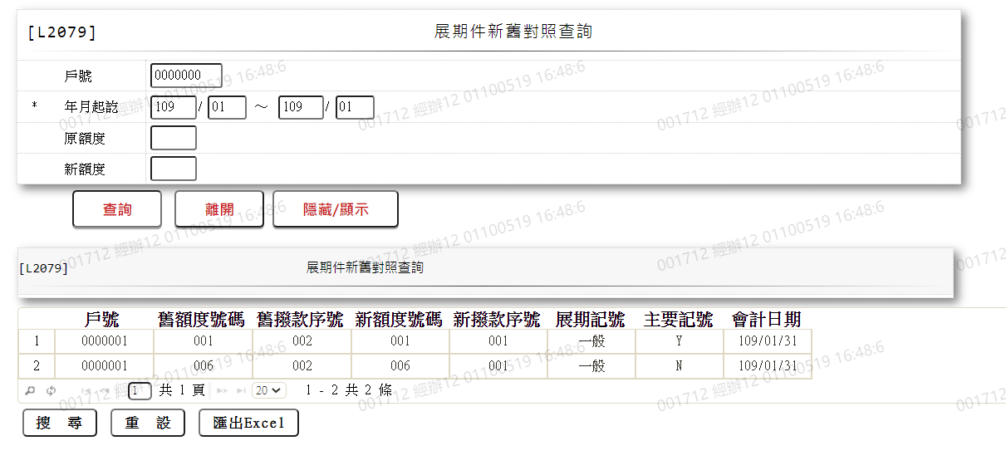

* 輸出畫面資料說明:

|  |  |  |  |  |
| --- | --- | --- | --- | --- |
| 序號 | 欄位型態 | 欄位名稱 | 資料來源 | 輸出/功能說明 |
| 1 | 資料 | 戶號 | AcLoanRenew.CustNo | 戶號 |
| 2 | 資料 | 舊額度號碼 | AcLoanRenew.OldFacmNo | 舊額度號碼 |
| 3 | 資料 | 舊撥款序號 | AcLoanRenew.OldBormNo | 舊撥款序號 |
| 4 | 資料 | 新額度號碼 | AcLoanRenew.NewFacmNo | 新額度號碼 |
| 5 | 資料 | 新撥款序號 | AcLoanRenew.NewBormNo | 新撥款序號 |
| 6 | 資料 | 展期記號 | AcLoanRenew.RenewCode | 展期記號 |
| 7 | 資料 | 主要記號 | AcLoanRenew.MainFlag | 主要記號 |
| 8 | 資料 | 會計日期 | AcLoanRenew.AcDate | 會計日期(YYY/MM/DD) |

### L2980個人房貸調整作業 ***

* 功能說明

|  |  |
| --- | --- |
| 功能名稱 | 個人房貸調整作業 |
| 進入條件 | 查詢個人房貸調整作業 |
| 基本流程 | 1.參考「作業流程.放款作業.個人房貸」流程 |
| 選用流程 |  |
| 例外流程 |  |
| 執行後狀況 | 產出  1.個人房貸調整案檔 |
| 特別需求 |  |
| 參考 |  |

* Table List:

|  |  |  |
| --- | --- | --- |
| 序號 | 名稱 | 說明 |
| 1 | CdCode | 共用代碼檔 |
| 2 | CustMain | 客戶資料主檔 |
| 3 | FacMain | 額度主檔 |
| 4 | FacProd | 商品參數主檔 |
| 5 | LoanBorMain | 放款主檔 |
| 6 | ClFac | 擔保品與額度關聯檔 |
| 7 | ClMain | 擔保品主檔 |
| 8 | ClBuilding | 擔保品不動產建物檔 |
| 9 | ClBuildingPublic | 擔保品-建物公設建號檔 |
| 10 | ClBuildingParking | 擔保品-建物獨立產權車位檔 |
| 11 | ClBuildingOwner | 擔保品-建物所有權人檔 |
| 12 | LoanRateChange | 放款利率變動檔 |

* UI畫面

輸入畫面：

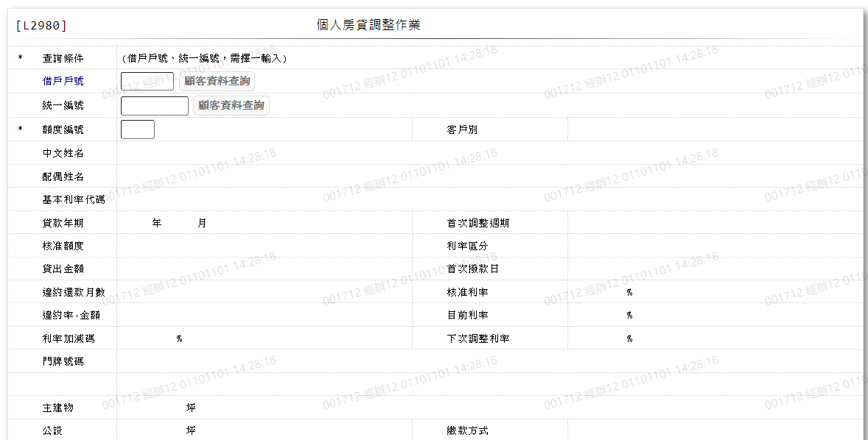

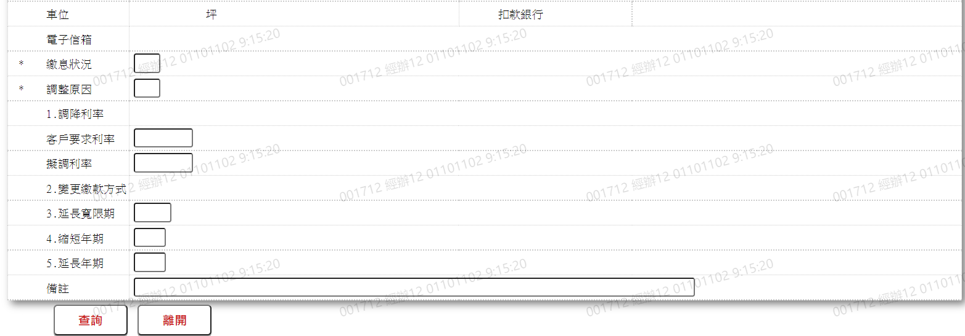

* 輸入畫面按鈕說明

|  |  |  |
| --- | --- | --- |
| 序號 | 按鈕名稱 | 功能說明 |
| 1 | 查詢 | <<成功處理說明>>  產出  1.個人房貸調整案檔 |
| 2 | 離開 | 1.關閉此畫面 |
| 3 | 隱藏/顯示 | 1.查詢成功時顯示，供輸入條件切換隱藏及顯示 |

* 輸入畫面資料說明

|  |  |  |  |  |  |  |  |
| --- | --- | --- | --- | --- | --- | --- | --- |
| 序號 | 欄位 | 說明 | | | | | 處理邏輯及注意事項 |
| 資料長度 | 預設值 | 選單內容 | 必填 | R/W |
| 1.以下欄位[借戶戶號]、[統一編號]擇一輸入 | | | | | | | |
| 1. | 借戶戶號 | 7 |  |  |  | W | 1.限輸入數字  2.若有輸入數字，檢查[借戶戶號], 是否存在於[客戶資料主檔(CustMain)],並帶回[統一編號]不存在時顯示"E0001:查詢資料不存在"，並檢核是否為個人戶，不為個人戶時顯示"此戶號非個人戶" |
|  | 顧客資料查詢 | 按鈕 |  |  |  |  | 1.連結至【L1001顧客明細資料查詢】，並帶[借戶戶號]回來 |
| 2 | 統一編號 | 10 |  |  |  | W | 1.若[借戶戶號]為空則必須  輸入文字，否則跳過欄位，檢  核條件：  (1).不可空白/V(7)  (2).統一編號格式  /A(ID_UNINO,0)  2.若有輸入，檢查[統一編號], 是否存在於[客戶資料主檔(CustMain)], 並帶回[借戶戶號]不存在時顯示"E0001:查詢資料不存在"  ，並檢核是否為個人戶，不為個人戶時顯示"此統一編號非個人戶" |
|  | 顧客資料查詢 | 按鈕 |  |  |  |  | 1.連結至【L1001顧客明細資料查詢】，並帶[統一編號]回來 |
| 3 | 額度編號 |  |  |  | V | W | 1.限輸入數字，檢核條件：不可為0/V(2) |
| 4 | 客戶別 |  |  |  |  | R | 1.[借戶戶號]或[統一編號]檢核[客戶資料主檔(CustMain)]帶出[客戶別] |
|  | 客戶別說明 |  |  |  |  |  | 1.依據[客戶別]對[共用代碼檔(CdCode)]的DefCode為 [CustTypeCode]顯示[客戶別說明] |
| 5 | 中文姓名 |  |  |  |  | R | 1.[借戶戶號]或[統一編號]檢核[客戶資料主檔(CustMain)]帶出[中文姓名] |
| 6 | 配偶姓名 |  |  |  |  | R | 1.[借戶戶號]或[統一編號]檢核[客戶資料主檔(CustMain)]帶出[配偶姓名] |
| 7 | 基本利率代碼 |  |  |  |  | R | 1.[借戶戶號]與[額度編號]檢核[額度主檔(FacMain)]帶出[基本利率代碼] |
|  | 基本利率代碼名稱 |  |  |  |  | R | 1.[基本利率代碼]檢核[商品參數主檔(FacProd)]帶出[基本利率代碼名稱] |
| 8 | 貸款年期(年) |  |  |  |  | R | 1.[借戶戶號]與[額度編號]檢核[額度主檔(FacMain)]帶出[貸款年期(年)] |
| 9 | 貸款年期(月) |  |  |  |  | R | 1.[借戶戶號]與[額度編號]檢核[額度主檔(FacMain)]帶出[貸款年期(月)] |
| 10 | 首次調整週期 |  |  |  |  | R | 1.[借戶戶號]與[額度編號]檢核[額度主檔(FacMain)]帶出[首次調整週期] |
| 11 | 核准額度 |  |  |  |  | R | 1.[借戶戶號]與[額度編號]檢核[額度主檔(FacMain)]帶出[核准額度] |
| 12 | 利率區分 |  |  |  |  | R | 1.[基本利率代碼]檢核[商品參數主檔(FacProd)]帶出[利率區分] |
|  | 利率區分說明 |  |  |  |  | R | 1.依據[利率區分]對[共用代碼檔(CdCode)]的DefCode為 [FacmRateCode]顯示[利率區分說明] |
| 13 | 貸出金額 |  |  |  |  | R | 1.[借戶戶號]與[額度編號]檢核[額度主檔(FacMain)]帶出[貸出金額] |
| 14 | 首次撥款日 |  |  |  |  | R | 1.[借戶戶號]與[額度編號]檢核[額度主檔(FacMain)]帶出[首次撥款日] |
| 15 | 違約還款月數 |  |  |  |  | R | 1.[基本利率代碼]檢核[商品參數主檔(FacProd)]帶出[違約還款月數] |
| 16 | 核准利率 |  |  |  |  | R | 1.[借戶戶號]與[額度編號]檢核[額度主檔(FacMain)]帶出[核准利率] |
| 17 | 違約率-金額 |  |  |  |  | R | 1.[基本利率代碼]檢核[商品參數主檔(FacProd)]帶出[違約率-金額] |
| 18 | 目前利率 |  |  |  |  | R | 1.[借戶戶號],[額度編號]與最新的[撥款序號(BormNo)]  檢核[放款主檔(LoanBorMain)]帶出[目前利率] |
|  | 目前利率日期 |  |  |  |  | R | 1. [借戶戶號],[額度編號]與最新的[撥款序號(BormNo)]  檢核[放款主檔(LoanBorMain)]帶出[目前利率日期] |
| 19 | 利率加減碼 |  |  |  |  | R | 1. [借戶戶號],[額度編號]與最新的[撥款序號(BormNo)]  檢核[放款主檔(LoanBorMain)]帶出[利率加減碼] |
| 20 | 下次調整利率 | 0.0000 |  |  |  | R | 1.顯示0.0000% |
|  | 下次調整利率日期 |  |  |  |  | R | 1.[借戶戶號],[額度編號] 與最新的[撥款序號(BormNo)]  檢核[放款主檔(LoanBorMain)]帶出[下次調整利率日期] |
| 21 | 門牌號碼 |  |  |  |  | R | 1.[借戶戶號]與[額度編號]檢核[擔保品與額度關聯檔(ClFac)]找出主要[擔保品編號(ClCode1+ ClCode2+ ClNo)]再去[擔保品不動產建物檔(ClBuilding)]帶出[門牌號碼] |
|  | 所有人姓名 |  |  |  |  | R | 1.[借戶戶號]與[額度編號]檢核[擔保品與額度關聯檔(ClFac)]找出主要[擔保品編號(ClCode1+ ClCode2+ ClNo)]再去[擔保品-建物所有權人檔(ClBuildingOwner)]帶出[所有人姓名] |
|  | 所有人統編 |  |  |  |  | R | 1.[借戶戶號]與[額度編號]檢核[擔保品與額度關聯檔(ClFac)]找出主要[擔保品編號(ClCode1+ ClCode2+ ClNo)]再去[擔保品-建物所有權人檔(ClBuildingOwner)]帶出[所有人統編] |
| 22 | 主建物(坪) |  |  |  |  | R | 1.[借戶戶號]與[額度編號]檢核[擔保品與額度關聯檔(ClFac)]找出主要[擔保品編號(ClCode1+ ClCode2+ ClNo)]再去[擔保品不動產建物檔(ClBuilding)]帶出[主建物(坪)] |
| 23 | 公設(坪) |  |  |  |  | R | 1.[借戶戶號]與[額度編號]檢核[擔保品與額度關聯檔(ClFac)]找出主要[擔保品編號(ClCode1+ ClCode2+ ClNo)]再去[擔保品-建物公設建號檔(ClBuildingPublic)]帶出[公設(坪)] |
| 24 | 繳款方式 |  |  |  |  | R | 1.[借戶戶號]與[額度編號]檢核[額度主檔(FacMain)]帶出[繳款方式] |
|  | 繳款方式名稱 |  |  |  |  | R | 1.依據[繳款方式]對[共用代碼檔(CdCode)]的DefCode為 [RepayCode]顯示[繳款方式名稱] |
| 25 | 車位(坪) |  |  |  |  | R | 1.[借戶戶號]與[額度編號]檢核[擔保品與額度關聯檔(ClFac)]找出主要[擔保品編號(ClCode1+ ClCode2+ ClNo)]再去[擔保品-建物獨立產權車位檔(ClBuildingParking)]帶出[車位(坪)] |
| 26 | 扣款銀行 |  |  |  |  | R | 1.[借戶戶號]與[額度編號]檢核[額度主檔(FacMain)]帶出[扣款銀行] |
|  | 扣款銀行名稱 |  |  |  |  |  | 1.依據[扣款銀行]對[共用代碼檔(CdCode)]的DefCode為 [BankCdAppl]顯示[扣款銀行名稱] |
| 27 | 電子信箱 |  |  |  |  | R | 1.[借戶戶號]或[統一編號]檢核[客戶資料主檔(CustMain)]帶出[電子信箱] |
| 28 | 繳息狀況 |  |  | 1:完全正常  2:非常正常  3:正常  4:不正常 | V | W | 1.限輸入代碼,檢核條件：依選單/V(H) |
| 29 | 調整原因 |  |  |  |  | W | 1.限輸入數字,檢核條件：  (1).不可為0/V(2)  (2).限輸入1到5/V(5) |
| 30 | 1.調降利率 | | | | | | |
|  | 客戶要求利率 |  |  |  |  | W | 1.限輸入數字 |
|  | 擬調利率 |  |  |  |  | W | 1.限輸入數字 |
| 31 | 2.變更繳款方式 |  |  |  |  | R |  |
| 32 | 3.延長寬限期 |  |  |  |  | W | 1.限輸入數字 |
| 33 | 4.縮短年期 |  |  |  |  | W | 1.限輸入數字 |
| 34 | 5.延長年期 |  |  |  |  | W | 1.限輸入數字 |
| 35 | 備註 |  |  |  |  | W | 1.限輸入文數字 |

* 資料產出



* 檔案資料說明 – 個人房貸調整案

|  |  |  |  |  |
| --- | --- | --- | --- | --- |
| 序號 | 欄位型態 | 欄位名稱 | 資料來源 | 輸出/功能說明 |
| 1 | 資料 | 借戶戶號 | CustMain.CustNo+  CustMain.FacmNo | 借戶戶號 |
| 2 | 資料 | 身分證字號 | CustMain.CustId | 身分證字號 |
| 3 | 資料 | 客戶別 | CustMain.CustTypeCode | 客戶別+客戶別名稱  (依據[客戶別]對[共用代碼檔(CdCode)]的DefCode為 [CustTypeCode]顯示[客戶別名稱]) |
| 4 | 資料 | 中文姓名 | CustMain.CustName | 中文姓名 |
| 5 | 資料 | 繳款方式 | FacMain.RepayCode | 繳款方式+繳款方式名稱  (依據[繳款方式]對[共用代碼檔(CdCode)]的DefCode為 [RepayCode]顯示[繳款方式名稱]) |
| 6 | 資料 | 配偶姓名 | CustMain.SpouseName | 配偶姓名 |
| 7 | 資料 | 扣款銀行 | FacMain.RepayBank | 扣款銀行+扣款銀行名稱  (依據[扣款銀行]對[共用代碼檔(CdCode)]的DefCode為 [BankCdAppl]顯示[扣款銀行名稱]) |
| 8 | 資料 | 電子信箱 | CustMain.Email | 電子信箱 |
| 9 | 資料 | 基本利率代碼 | FacMain.ProdNo | 基本利率代碼+基本利率代碼名稱([基本利率代碼]檢核[商品參數主檔(FacProd)]帶出[基本利率代碼名稱]) |
| 10 | 資料 | 貸款期間 | FacMain.LoanTermYy+  FacMain.LoanTermMm | 貸款期間(年)+ 貸款期間(月) |
| 11 | 資料 | 利率區分 | FacProd.RateCode | 利率區分+利率區分說明(依據[利率區分]對[共用代碼檔(CdCode)]的DefCode為 [FacmRateCode]顯示[利率區分說明]) |
| 12 | 資料 | 核准額度 | FacMain.LineAmt | 核准額度 |
| 13 | 資料 | 首次撥款日 | FacMain.FirstDrawdownDate | 首次撥款日(YYY/MM/DD) |
| 14 | 資料 | 目前餘額 | LoanBorMain.LoanBal | 目前餘額 |
| 15 | 資料 | 核准利率 | FacMain.ApproveRate | 核准利率 |
| 16 | 資料 | 違約還款月數 | FacProd. BreachDecreaseMonth | 違約還款月數 |
| 17 | 資料 | 目前利率 | LoanBorMain.StoreRate+  LoanBorMain.DrawdownDate | 目前利率+目前利率日期(YYY/MM/DD) |
| 18 | 資料 | 違約率-金額 | FacProd.BreachPercent | 違約率-金額 |
| 19 | 資料 | 下次調整利率 | CdBaseRate.BaseRate+  LoanBorMain.NextAdjRateDate | 下次調整利率+下次調整日期(YYY/MM/DD) |
| 20 | 資料 | 利率加減碼 | LoanBorMain.RateIncr | 利率加減碼 |
| 21 | 資料 | 押品地址 | ClBuilding.BdLocation | 押品地址 |
| 22 | 資料 | 押品提供人 | ClBuildingOwner.OwnerName  + ClBuildingOwner.OwnerRelCode | 押品提供人+提供人統編 |
| 23 | 資料 | 主建物(坪) | ClBuilding.FloorArea | 主建物(坪) |
| 24 | 資料 | 公設(坪) | ClBuildingPublic.Area | 公設(坪) |
| 25 | 資料 | 車位(坪) | ClBuildingParking.Area | 車位(坪) |
| 26 | 資料 | 繳息狀況 | 畫面輸入 | 繳息狀況 |

### L2118共同借款人資料登錄 ***

* 功能說明

|  |  |
| --- | --- |
| 功能名稱 | 共同借款人資料登錄 |
| 進入條件 | 1.需由入口交易【L2018共同借款人資料查詢】進入 |
| 基本流程 | 1. 參考「作業流程.共同借款人」流程 2. 新增、刪除共同借款人資料(FacShareAppl) 3. 依據功能選項處理: 4. 新增:新增共同借款人資料 5. 刪除:刪除共同借款人資料 |
| 選用流程 |  |
| 例外流程 |  |
| 執行後狀況 |  |
| 特別需求 | 使用共用元件ClFacCom |
| 參考 |  |

* Table List:

|  |  |  |
| --- | --- | --- |
| 序號 | 名稱 | 說明 |
|  | FacShareAppl | 共同借款人資料檔 |
|  | FacMain | 額度主檔 |
|  | CustMain | 客戶主檔 |

UI畫面-新增

輸入畫面：

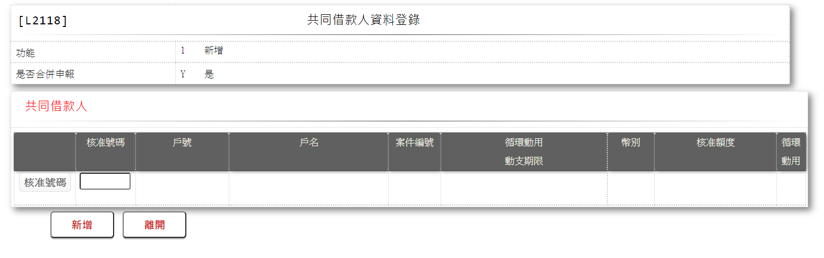

* 輸入畫面按鈕說明-新增

|  |  |  |
| --- | --- | --- |
| 序號 | 按鈕名稱 | 功能說明 |
|  | 新增 | <<檢查說明>>  1.此交易需主管刷卡  2.檢核輸入核准號碼是否存在額度主檔,若不存在則顯示錯誤訊息:”E2022,核准號碼(此核准號碼在額度主檔無資料)  3.檢核輸入核准號碼是否存在共同借款人資料檔,若存在則顯示錯誤訊息:”E0002,核准號碼(新增資料已存在)  <<成功處理說明>>  4.執行新增共同借款人資料。 |
|  | 離開 | 關閉此新增畫面 |
|  | 重新交易 | 功能新增且交易成功時顯示,重新輸入另一筆新增共同借款人資料 |

* 輸入畫面資料說明-新增

|  |  |  |  |  |  |  |  |
| --- | --- | --- | --- | --- | --- | --- | --- |
| 序號 | 欄位 | 說明 | | | | | 處理邏輯及注意事項 |
| 資料長度 | 預設值 | 選單內容 | 必填 | R/W |
| 1 | 功能 |  | 新增 |  |  | R |  |
| 2 | 是否合併申報 | 1 | Y |  |  | R |  |
| 2-1 |  |  |  |  |  |  | 輸入第一筆共同借款人資料後顯示:合併申報至[戶名] |
| 共同借款人(多筆) | | |  |  |  |  |  |
|  | 核准號碼 | 按紐 |  |  |  |  | 連結至【L2016核准號碼資料查詢】供查詢,帶回[核准號碼] |
| 3 | 核准號碼 | 7 |  |  |  | W | 1.第一筆限輸入數字,檢核條件:不可為0/V(2,0)  2.其他自行輸入空白或數字  3. FacShareAppl.ApplNo |
|  | 1.輸入完[核准號碼]需檢核是否存在額度主檔,不存在時顯示錯誤訊息:” E0001, 查詢資料不存在(L2R05 額度主檔 核准編號)  2.檢查此額度是否撥款,若有撥款則顯示錯誤訊息:”E2066,已撥款不可再建檔(核准號碼)”(測試期間暫不控管) | | | | | | |
| 4 | 戶號 |  |  |  |  | R | 1.自動顯示  2.FacMain.CustNo+FacMain.FacmNo |
| 5 | 戶名 |  |  |  |  | R | 1.自動顯示  2.CustMain.CustName |
| 6 | 案件編號 |  |  |  |  | R | 1.自動顯示  2.FacMain. CreditSysNo |
| 7 | 循環動用/動支期限 |  |  |  |  | R | 1.自動顯示  2.FacMain.RecycleCode=[1.循環動用]時顯示FacMain.RecycleDeadline否則顯示FacMain.UtilDeadline |
| 8 | 幣別 |  |  |  |  | R | 1.自動顯示  2.FacMain.CurrencyCode |
| 9 | 核准額度 |  |  |  |  | R | 1.自動顯示  2.FacMain.LineAmt |
| 10 | 循環動用 |  |  |  |  | R | 1.自動顯示  2.FacMain.RecycleCode=[1.循環動用]時顯示Y,其他顯示空白 |

UI畫面-刪除

輸入畫面：

* 輸入畫面按鈕說明-刪除

|  |  |  |
| --- | --- | --- |
| 序號 | 按鈕名稱 | 功能說明 |
|  | 刪除 | <<檢查說明>>  1.此交易需主管刷卡  2.檢核輸入核准號碼是否存在額度主檔,若不存在則顯示錯誤訊息:”E2022,核准號碼(此核准號碼在額度主檔無資料)  <<成功處理說明>>  3.執行刪除共同借款人資料。 |
|  | 離開 | 關閉此刪除畫面 |

* 輸入畫面資料說明-刪除

|  |  |  |  |  |  |  |  |
| --- | --- | --- | --- | --- | --- | --- | --- |
| 序號 | 欄位 | 說明 | | | | | 處理邏輯及注意事項 |
| 資料長度 | 預設值 | 選單內容 | 必填 | R/W |
| 1 | 功能 |  | 刪除 |  |  | R |  |
| 2 | 是否合併申報 |  | Y |  |  | R |  |
| 2-1 |  |  |  |  |  |  | 輸入第一筆共同借款人資料後顯示:合併申報至[戶名] |
| 共同借款人(多筆) | | |  |  |  |  |  |
| 3 | 核准號碼 | 7 |  |  |  | R | 1.自動顯示  2. FacShareAppl.ApplNo |
| 4 | 戶號 |  |  |  |  | R | 1.自動顯示  2.FacMain.CustNo+FacMain.FacmNo |
| 5 | 戶名 |  |  |  |  | R | 1.自動顯示  2.CustMain.CustName |
| 6 | 案件編號 |  |  |  |  | R | 1.自動顯示  2.FacMain. CreditSysNo |
| 7 | 循環動用/動支期限 |  |  |  |  | R | 1.自動顯示  2.FacMain.RecycleCode=[1.循環動用]時顯示FacMain.RecycleDeadline否則顯示FacMain.UtilDeadline |
| 8 | 幣別 |  |  |  |  | R | 1.自動顯示  2.FacMain.CurrencyCode |
| 9 | 核准額度 |  |  |  |  | R | 1.自動顯示  2.FacMain.LineAmt |
| 10 | 循環動用 |  |  |  |  | R | 1.自動顯示  2.FacMain.RecycleCode=[1.循環動用]時顯示Y,其他顯示空白 |
|  |  |  |  |  |  |  |  |

### L2018共同借款人資料查詢 ***

* 功能說明

|  |  |
| --- | --- |
| 功能名稱 | 共同借款人資料查詢 |
| 進入條件 |  |
| 基本流程 | 參考「作業流程.共同借款人」流程  1.查詢共同借款人資料檔(FacShareAppl)  2.依據輸入查詢條件,輸出查詢資料  (1).[戶號(FacShareAppl.CustNo)] = 輸入條件「戶號」  (2).[核准號碼(FacShareAppl.ApplNo) ]= 輸入條件「核准號碼」  3.資料排序:  (1).「核准號碼(ApplNo)」由小至大排序 |
| 選用流程 |  |
| 例外流程 |  |
| 執行後狀況 | 提供資料查詢輸出 |
| 特別需求 |  |
| 參考 |  |

* Table List:

|  |  |  |
| --- | --- | --- |
| 序號 | 名稱 | 說明 |
| 1 | FacMain | 額度主檔 |
| 2 | FacShareAppl | 共同借款人資料檔 |
| 3 | CustMain | 客戶主檔 |

* UI畫面

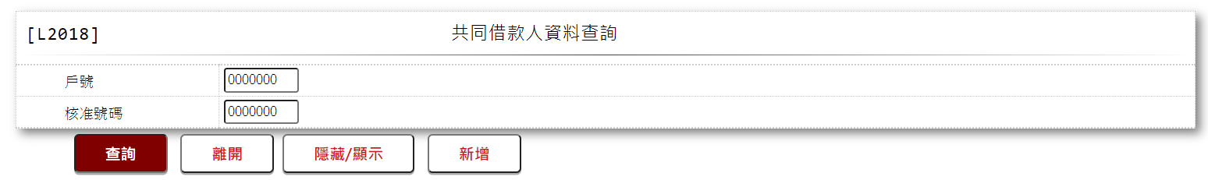

* 輸入畫面按鈕說明

|  |  |  |
| --- | --- | --- |
| 序號 | 按鈕名稱 | 功能說明 |
| 1 | 查詢 | 依據輸入條件查詢資料  <<檢查說明>>  1.輸入[核准號碼]、[戶號],無符合資料時,顯示錯誤訊息" E0001: 查詢資料不存在"  <<成功處理說明>>  依查詢條件顯示查詢結果 |
| 2 | 離開 | 關閉此查詢畫面 |
| 3 | 隱藏/顯示 | 輸入條件切換隱藏及顯示 |

* 輸入畫面資料說明

|  |  |  |  |  |  |  |  |
| --- | --- | --- | --- | --- | --- | --- | --- |
| 序號 | 欄位 | 說明 | | | | | 處理邏輯及注意事項 |
| 資料長度 | 預設值 | 選單內容 | 必填 | R/W |
| 1 | 戶號 | 7 |  |  |  | W | 1.自行輸入數字 |
| 2 | 核准號碼 | 7 |  |  |  | W | 1.自行輸入數字 |

* 輸出畫面說明

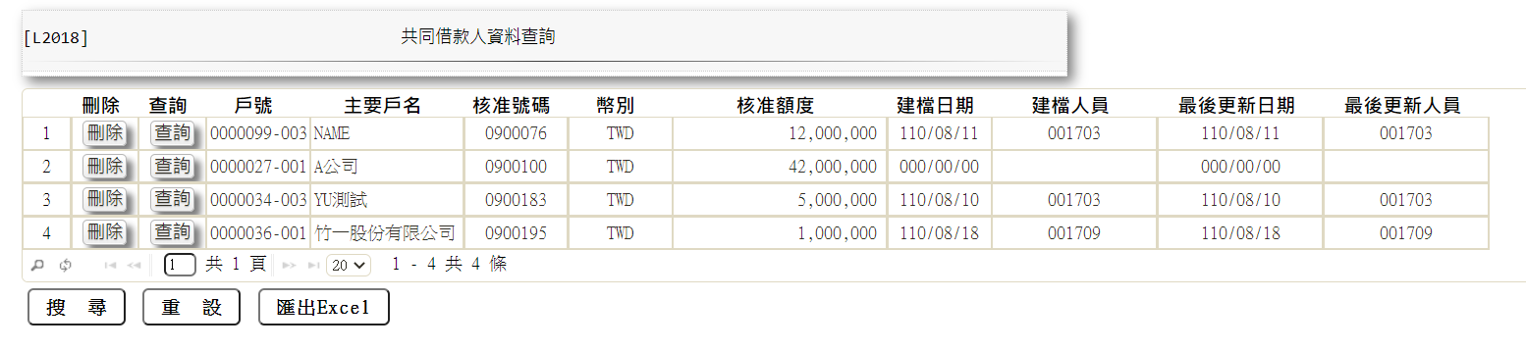

* 輸出畫面欄位說明

| 序號 | 欄位型態 | 欄位名稱 | 資料來源 | 輸出/功能說明 |
| --- | --- | --- | --- | --- |
| 1 | 按鈕 | 刪除 |  | 連結[L2118共同借款人資料登錄] |
| 2 | 按鈕 | 查詢 |  | 連結[L291A共同借款人額度查詢] |
| 3 | 資料 | 戶號 | FacShareAppl.CustNo+ FacShareAppl.FacmNo | [戶號]-[額度編號] |
| 4 | 資料 | 戶名 | CustMain.CustName | 戶名 |
| 5 | 資料 | 核准號碼 | FacShareAppl.ApplNo | 核准號碼 |
| 6 | 資料 | 幣別 | FacMain.CurrencyCode | 幣別 |
| 7 | 資料 | 核准額度 | FacMain.LineAmt | 核准額度 |
| 8 | 資料 | 建檔日期 | FacShareAppl.CreateDate | 建檔日期 |
| 9 | 資料 | 建檔人員 | FacShareAppl.CreateEmpNo | 建檔人員 |
| 10 | 資料 | 最後更新日期 | FacShareAppl.LastUpdate | 最後更新日期 |
| 11 | 資料 | 最後更新人員 | FacShareAppl.LastUpdateEmpNo | 最後更新人員 |

### L291A共同借款人額度查詢 ***

* 功能說明

|  |  |
| --- | --- |
| 功能名稱 | 共同借款人額度查詢 |
| 進入條件 | 需由入口交易【L2018共同借款人資料查詢】進入 |
| 基本流程 | 參考「作業流程.共同借款人」流程  1.查詢共同借款人資料檔(FacShareAppl)  2.依據輸入查詢條件,輸出查詢資料  (1).[核准號碼(FacShareAppl.ApplNo) ]= 輸入條件「核准號碼」  3.資料排序:  (1).「登錄序號(KeyinSeq)」由小至大排序 |
| 選用流程 |  |
| 例外流程 |  |
| 執行後狀況 | 提供資料查詢輸出 |
| 特別需求 |  |
| 參考 |  |

* Table List:

|  |  |  |
| --- | --- | --- |
| 序號 | 名稱 | 說明 |
| 1 | FacMain | 額度主檔 |
| 2 | FacShareAppl | 共同借款人資料檔 |
| 3 | CustMain | 客戶主檔 |

* UI畫面

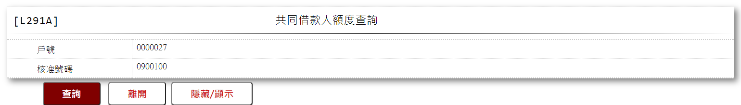

* 輸入畫面按鈕說明

|  |  |  |
| --- | --- | --- |
| 序號 | 按鈕名稱 | 功能說明 |
| 1 | 查詢 | 依據輸入條件查詢資料  <<檢查說明>>  1.輸入[核准號碼],無符合資料時,顯示錯誤訊息:"E0001: 查詢資料不存在(共同借款人資料檔 核准號碼)"  2.資料戶號額度不存在額度主檔時顯示錯誤訊息:"E0001: 查詢資料不存在(額度主檔)"  <<成功處理說明>>  依查詢條件顯示查詢結果 |
| 2 | 離開 | 關閉此查詢畫面 |
| 3 | 隱藏/顯示 | 輸入條件切換隱藏及顯示 |

* 輸入畫面資料說明

|  |  |  |  |  |  |  |  |
| --- | --- | --- | --- | --- | --- | --- | --- |
| 序號 | 欄位 | 說明 | | | | | 處理邏輯及注意事項 |
| 資料長度 | 預設值 | 選單內容 | 必填 | R/W |
| 1 | 戶號 |  |  |  |  | R | 1.自動顯示由L2018帶入值 |
| 2 | 核准號碼 |  |  |  |  | R | 1.自動顯示由L2018帶入值 |

* 輸出畫面說明

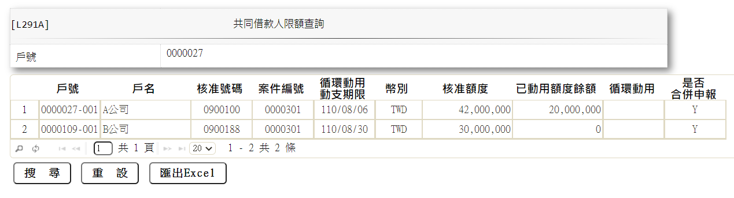

* 輸出畫面欄位說明

| 序號 | 欄位型態 | 欄位名稱 | 資料來源 | 輸出/功能說明 |
| --- | --- | --- | --- | --- |
| 1 | 資料 | 戶號 | FacShareAppl.CustNo+ FacShareAppl.FacmNo | [戶號]-[額度編號] |
| 2 | 資料 | 戶名 | CustMain.CustName | 戶名 |
| 3 | 資料 | 核准號碼 | FacShareAppl.ApplNo | 核准號碼 |
| 4 | 資料 | 案件編號 | FacMain.getCreditSysNo | 案件編號 |
| 5 | 資料 | 循環動用/動支期限 | FacMain.RecycleCode=[1.循環動用]時顯示FacMain.RecycleDeadline否則顯示FacMain.UtilDeadline | 循環動用/動支期限 |
| 6 | 資料 | 幣別 | FacMain.CurrencyCode | 幣別 |
| 7 | 資料 | 核准額度 | FacMain.LineAmt | 核准額度 |
| 8 | 資料 | 已動用額度餘額 | FacMain.UtilBal | 已動用額度餘額 |
| 9 | 資料 | 循環動用 | FacMain.RecycleCode=[1.循環動用]時顯示Y,其他顯示空白 | 循環動用 |
| 10 | 資料 | 是否合併申報 | FacShareAppl.getJcicMergeFlag | 是否合併申報 |

### L2119合併額度控管登錄 ***

* 功能說明

|  |  |
| --- | --- |
| 功能名稱 | 合併額度控管登錄 |
| 進入條件 | 1.需由入口交易【L2019合併額度控管資料查詢】進入 |
| 基本流程 | 1.參考「作業流程.合併額度控管」流程  2.新增、刪除合併額度控管資料檔(FacShareLimit)  3.依據功能選項處理:  (1).新增:新增合併額度控管資料  (2).刪除:刪除合併額度控管資料 |
| 選用流程 |  |
| 例外流程 |  |
| 執行後狀況 |  |
| 特別需求 |  |
| 參考 |  |

* Table List:

|  |  |  |
| --- | --- | --- |
| 序號 | 名稱 | 說明 |
| 1 | FacShareLimit | 合併額度控管資料檔 |
| 2 | FacMain | 額度主檔 |
| 3 | CustMain | 客戶主檔 |

UI畫面-新增

輸入畫面：

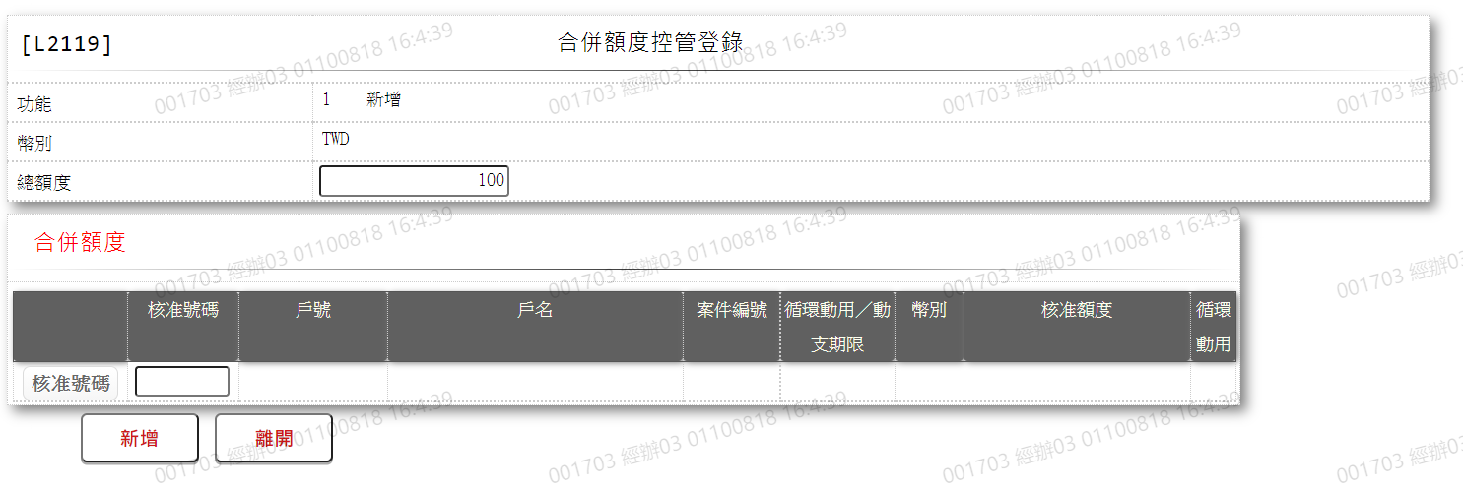

* 輸入畫面按鈕說明-新增

|  |  |  |
| --- | --- | --- |
| 序號 | 按鈕名稱 | 功能說明 |
| 1 | 新增 | <<檢查說明>>  1.執行新增時,若該新增資料已存在[合併額度控管資料檔(FacShareLimit)],顯示錯誤訊息:"E0005:新增資料時，發生錯誤(合併額度控管)  <<成功處理說明>>  3.執行新增合併額度控管資料。 |
| 2 | 離開 | 關閉此新增畫面 |
| 3 | 重新交易 | 功能新增且交易成功時顯示,重新輸入另一筆新增合併額度控管資料 |

* 輸入畫面資料說明-新增

|  |  |  |  |  |  |  |  |
| --- | --- | --- | --- | --- | --- | --- | --- |
| 序號 | 欄位 | 說明 | | | | | 處理邏輯及注意事項 |
| 資料長度 | 預設值 | 選單內容 | 必填 | R/W |
| 1 | 功能 |  | 新增 |  |  | R | 1.自動顯示 |
| 2 | 幣別 |  | TWD |  |  | R | 1.自動顯示 |
| 3 | 總額度 | 14.2/14 |  |  |  | W | 1.自行輸入數字 |
| 共同借款人(多筆) | | |  |  |  |  |  |
|  | 核准號碼 | 按紐 |  |  |  |  | 連結至【L2016核准號碼資料查詢】供查詢,帶回[核准號碼] |
| 4 | 核准號碼 | 7 |  |  |  | W | 1.第一筆限輸入數字,檢核條件:不可為0/V(2,0)  2.其他自行輸入空白或數字  3.FacShareLimit.ApplNo |
|  | 1.輸入完[核准號碼]需檢核是否存在額度主檔,不存在時顯示錯誤訊息:” E0001, 查詢資料不存在(L2R05 額度主檔 核准編號) | | | | | | |
| 5 | 戶號 |  |  |  |  | R | 1.自動顯示  2.FacMain.CustNo+FacMain.FacmNo |
| 6 | 戶名 |  |  |  |  | R | 1.自動顯示  2.CustMain.CustName |
| 7 | 案件編號 |  |  |  |  | R | 1.自動顯示  2.FacMain. CreditSysNo |
| 8 | 循環動用/動支期限 |  |  |  |  | R | 1.自動顯示  2.FacMain.RecycleCode=[1.循環動用]時顯示FacMain.RecycleDeadline否則顯示FacMain.UtilDeadline |
| 9 | 幣別 |  |  |  |  | R | 1.自動顯示  2.FacMain.CurrencyCode |
| 10 | 核准額度 |  |  |  |  | R | 1.自動顯示  2.FacMain.LineAmt |
| 11 | 循環動用 |  |  |  |  | R | 1.自動顯示  2.FacMain.RecycleCode=[1.循環動用]時顯示Y,其他顯示空白 |

UI畫面-刪除

輸入畫面：

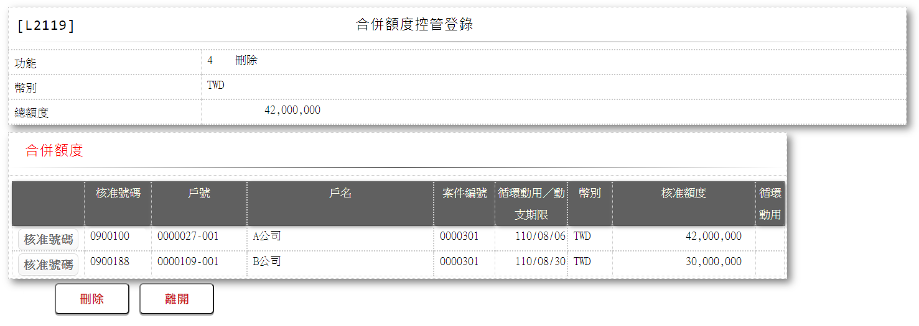

* 輸入畫面按鈕說明-刪除

|  |  |  |
| --- | --- | --- |
| 序號 | 按鈕名稱 | 功能說明 |
| 1 | 刪除 | <<檢查說明>>  1.刪除資料不存在合併額度控管資料檔,則顯示錯誤訊息:” E0008,刪除資料時，發生錯誤(合併額度控管)  <<成功處理說明>>  2.執行刪除合併額度控管資料。 |
| 2 | 離開 | 關閉此刪除畫面 |

* 輸入畫面資料說明-刪除

|  |  |  |  |  |  |  |  |
| --- | --- | --- | --- | --- | --- | --- | --- |
| 序號 | 欄位 | 說明 | | | | | 處理邏輯及注意事項 |
| 資料長度 | 預設值 | 選單內容 | 必填 | R/W |
| 1 | 功能 |  | 刪除 |  |  | R |  |
| 2 | 幣別 |  | TWD |  |  | R |  |
| 3 | 總額度 |  |  |  |  | R | 1.自動顯示  2.FacShareLimit.LineAmt |
| 共同借款人(多筆) | | |  |  |  |  |  |
| 4 | 核准號碼 | 7 |  |  |  | R | 1.自動顯示  2. FacShareLimit.ApplNo |
| 5 | 戶號 |  |  |  |  | R | 1.自動顯示  2.FacMain.CustNo+FacMain.FacmNo |
| 6 | 戶名 |  |  |  |  | R | 1.自動顯示  2.CustMain.CustName |
| 7 | 案件編號 |  |  |  |  | R | 1.自動顯示  2.FacMain. CreditSysNo |
| 8 | 循環動用/動支期限 |  |  |  |  | R | 1.自動顯示  2.FacMain.RecycleCode=[1.循環動用]時顯示FacMain.RecycleDeadline否則顯示FacMain.UtilDeadline |
| 9 | 幣別 |  |  |  |  | R | 1.自動顯示  2.FacMain.CurrencyCode |
| 10 | 核准額度 |  |  |  |  | R | 1.自動顯示  2.FacMain.LineAmt |
| 11 | 循環動用 |  |  |  |  | R | 1.自動顯示  2.FacMain.RecycleCode=[1.循環動用]時顯示Y,其他顯示空白 |

### L2019合併額度控管資料查詢 ***

* 功能說明

|  |  |
| --- | --- |
| 功能名稱 | 合併額度控管資料查詢 |
| 進入條件 |  |
| 基本流程 | 參考「作業流程.合併額度控管」流程  1.查詢合併額度控管資料檔(FacShareLimit)  2.依據輸入查詢條件,輸出查詢資料  (1).[戶號(FacShareLimit.CustNo)] = 輸入條件「戶號」  (2).[核准號碼(FacShareLimit.ApplNo) ]= 輸入條件「核准號碼」  3.資料排序:  (1).「核准號碼(ApplNo)」由小至大排序 |
| 選用流程 |  |
| 例外流程 |  |
| 執行後狀況 | 提供資料查詢輸出 |
| 特別需求 |  |
| 參考 |  |

* Table List:

|  |  |  |
| --- | --- | --- |
| 序號 | 名稱 | 說明 |
| 1 | FacMain | 額度主檔 |
| 2 | FacShareLimit | 合併額度控管資料檔 |
| 3 | CustMain | 客戶主檔 |

* UI畫面

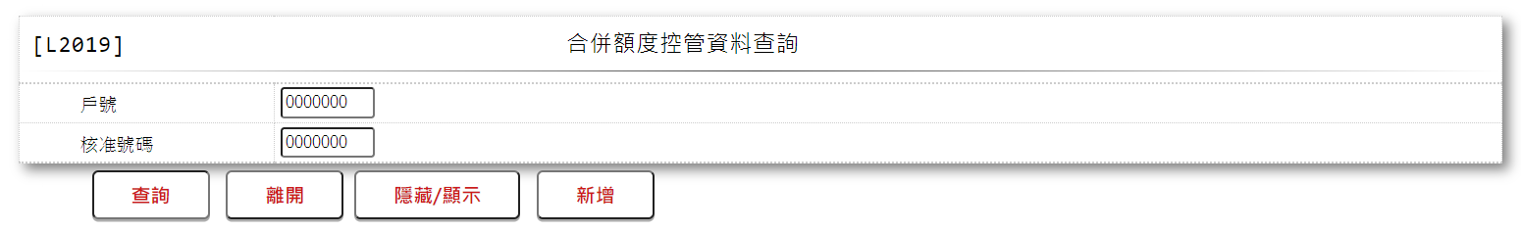

* 輸入畫面按鈕說明

|  |  |  |
| --- | --- | --- |
| 序號 | 按鈕名稱 | 功能說明 |
| 1 | 查詢 | 依據輸入條件查詢資料  <<檢查說明>>  1.輸入[核准號碼]、[戶號],無符合資料時,顯示錯誤訊息" E0001: 查詢資料不存在(合併額度)"  <<成功處理說明>>  依查詢條件顯示查詢結果 |
| 2 | 離開 | 關閉此查詢畫面 |
| 3 | 隱藏/顯示 | 輸入條件切換隱藏及顯示 |

* 輸入畫面資料說明

|  |  |  |  |  |  |  |  |
| --- | --- | --- | --- | --- | --- | --- | --- |
| 序號 | 欄位 | 說明 | | | | | 處理邏輯及注意事項 |
| 資料長度 | 預設值 | 選單內容 | 必填 | R/W |
| 1 | 戶號 | 7 |  |  |  | W | 1.自行輸入數字 |
| 2 | 核准號碼 | 7 |  |  |  | W | 1.自行輸入數字 |

* 輸出畫面說明

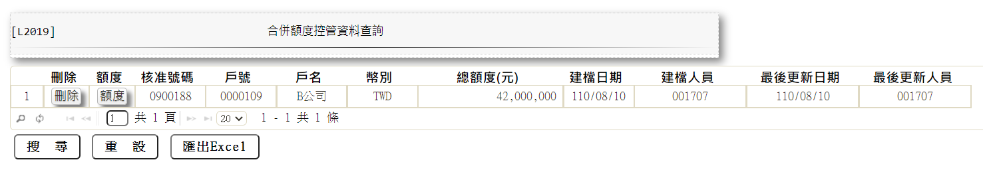

* 輸出畫面欄位說明

| 序號 | 欄位型態 | 欄位名稱 | 資料來源 | 輸出/功能說明 |
| --- | --- | --- | --- | --- |
| 1 | 按鈕 | 刪除 |  | 連結[L2119合併額度控管登錄] |
| 2 | 按鈕 | 額度 |  | 連結[L291B合併額度控管額度查詢] |
| 3 | 資料 | 戶號 | FacShareLimit.CustNo+ FacShareLimit.FacmNo | [戶號]-[額度編號] |
| 4 | 資料 | 戶名 | CustMain.CustName | 戶名 |
| 5 | 資料 | 核准號碼 | FacShareLimit.ApplNo | 核准號碼 |
| 6 | 資料 | 幣別 | FacMain.CurrencyCode | 幣別 |
| 7 | 資料 | 總額度 | FacShareLimit.LineAmt | 總額度 |
| 8 | 資料 | 建檔日期 | FacShareLimit.CreateDate | 建檔日期 |
| 9 | 資料 | 建檔人員 | FacShareLimit.CreateEmpNo | 建檔人員 |
| 10 | 資料 | 最後更新日期 | FacShareLimit.LastUpdate | 最後更新日期 |
| 11 | 資料 | 最後更新人員 | FacShareLimit.LastUpdateEmpNo | 最後更新人員 |

### L291B合併額度控管額度查詢 ***

* 功能說明

|  |  |
| --- | --- |
| 功能名稱 | 合併額度控管額度查詢 |
| 進入條件 | 需由入口交易【L2019合併額度控管資料查詢】進入 |
| 基本流程 | 參考「作業流程.合併額度控管」流程  1.查詢合併額度控管資料檔(FacShareLimit)  2.依據輸入查詢條件,輸出查詢資料  (1).[核准號碼(FacShareLimit.ApplNo) ]= 輸入條件「核准號碼」  3.資料排序:  (1).「登錄序號(KeyinSeq)」由小至大排序 |
| 選用流程 |  |
| 例外流程 |  |
| 執行後狀況 | 提供資料查詢輸出 |
| 特別需求 |  |
| 參考 |  |

* Table List:

|  |  |  |
| --- | --- | --- |
| 序號 | 名稱 | 說明 |
| 1 | FacMain | 額度主檔 |
| 2 | FacShareLimit | 合併額度控管資料檔 |
| 3 | CustMain | 客戶主檔 |

* UI畫面

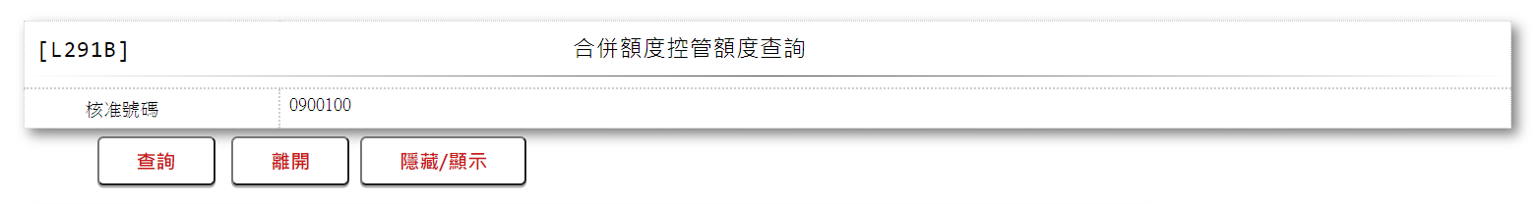

* 輸入畫面按鈕說明

|  |  |  |
| --- | --- | --- |
| 序號 | 按鈕名稱 | 功能說明 |
| 1 | 查詢 | 依據輸入條件查詢資料  <<檢查說明>>  1.輸入[核准號碼],無符合資料時,顯示錯誤訊息:"E0001: 查詢資料不存在(合併額度控管資料檔 核准號碼)"  2.資料戶號額度不存在額度主檔時顯示錯誤訊息:"E0001: 查詢資料不存在(額度主檔)"  3.資料戶號不存在客戶主檔時顯示錯誤訊息:"E0001: 查詢資料不存在(客戶主檔+[戶號])"  <<成功處理說明>>  依查詢條件顯示查詢結果 |
| 2 | 離開 | 關閉此查詢畫面 |
| 3 | 隱藏/顯示 | 輸入條件切換隱藏及顯示 |

* 輸入畫面資料說明

|  |  |  |  |  |  |  |  |
| --- | --- | --- | --- | --- | --- | --- | --- |
| 序號 | 欄位 | 說明 | | | | | 處理邏輯及注意事項 |
| 資料長度 | 預設值 | 選單內容 | 必填 | R/W |
| 1 | 核准號碼 |  |  |  |  | R | 1.自動顯示由L2019帶入值 |

* 輸出畫面說明

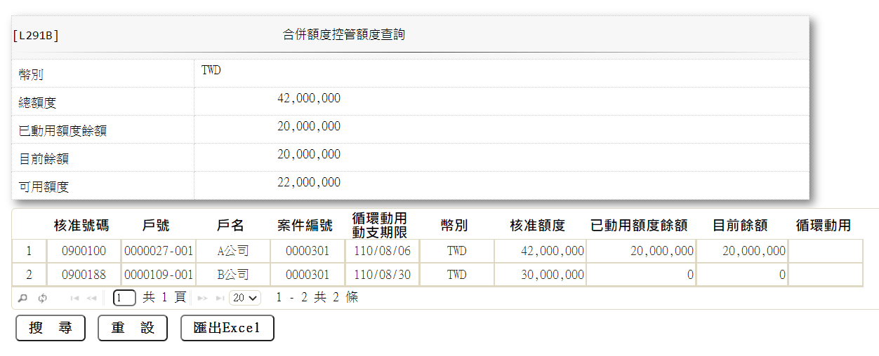

* 輸出畫面欄位說明

| 序號 | 欄位型態 | 欄位名稱 | 資料來源 | 輸出/功能說明 |
| --- | --- | --- | --- | --- |
| 1 | 資料 | 幣別 | FacShareLimit.CurrencyCode | 幣別 |
| 2 | 資料 | 總額度 | FacShareLimit.LineAmt | 總額度 |
| 3 | 資料 | 已動用額度餘額 | FacMain.UtilBal  已動用額度餘額加總 | 已動用額度餘額 |
| 4 | 資料 | 目前餘額 | FacMain.UtilAmt  放款餘額加總 | 目前餘額 |
| 5 | 資料 | 可用額度 | 總額度-已動用額度餘額加總 | 可用額度 |

* 多筆輸出畫面欄位說明

| 序號 | 欄位型態 | 欄位名稱 | 資料來源 | 輸出/功能說明 |
| --- | --- | --- | --- | --- |
| 1 | 資料 | 核准號碼 | FacShareLimit.ApplNo | 核准號碼 |
| 2 | 資料 | 戶號 | FacShareLimit.CustNo+ FacShareLimit.FacmNo | [戶號]-[額度編號] |
| 3 | 資料 | 戶名 | CustMain.CustName | 戶名 |
| 4 | 資料 | 案件編號 | FacMain.getCreditSysNo | 案件編號 |
| 5 | 資料 | 循環動用/動支期限 | FacMain.RecycleCode=[1.循環動用]時顯示FacMain.RecycleDeadline否則顯示FacMain.UtilDeadline | 循環動用/動支期限 |
| 6 | 資料 | 幣別 | FacMain.CurrencyCode | 幣別 |
| 7 | 資料 | 核准額度 | FacMain.LineAmt | 核准額度 |
| 8 | 資料 | 已動用額度餘額 | FacMain.UtilBal | 已動用額度餘額 |
| 9 | 資料 | 目前餘額 | FacMain.UtilAm | 目前餘額 |
| 10 | 資料 | 循環動用 | FacMain.RecycleCode=[1.循環動用]時顯示Y,其他顯示空白 | 循環動用 |

### L2600聯貸案訂約登錄 ***

* 功能說明

|  |  |
| --- | --- |
| 功能名稱 | 聯貸案訂約登錄 |
| 進入條件 | 1.維謢聯貸案訂約資料。  2.需由入口交易【L2060聯貸案訂約明細資料查詢】進入 |
| 基本流程 | 1.參考「作業流程.聯貸案」流程 2.維護[聯貸案訂約檔(LoanSynd)]  3.依據功能選項處理:  (1).新增、複製:新增聯貸案訂約檔  (2).修改:修改聯貸案訂約檔  (3).刪除:刪除聯貸案訂約檔  (4).查詢:查詢聯貸案訂約檔 |
| 選用流程 |  |
| 例外流程 |  |
| 執行後狀況 |  |
| 特別需求 | 1.使用共用元件GSeqCom取得聯貸案編號 |
| 參考 |  |

* Table List:

|  |  |  |
| --- | --- | --- |
| 序號 | 名稱 | 說明 |
| 1 | LoanSynd | 聯貸案訂約檔 |
| 2 | LoanSyndItem | 聯貸案費用檔 |
| 3 | CustMain | 客戶主檔 |
| 4 | FacMain | 額度主檔 |
| 5 | FacCaseAppl | 案件申請檔 |
| 6 | CdCode | 共用代碼檔 |
| 7 | Guarantor | 保證人檔 |

UI畫面-新增

輸入畫面：

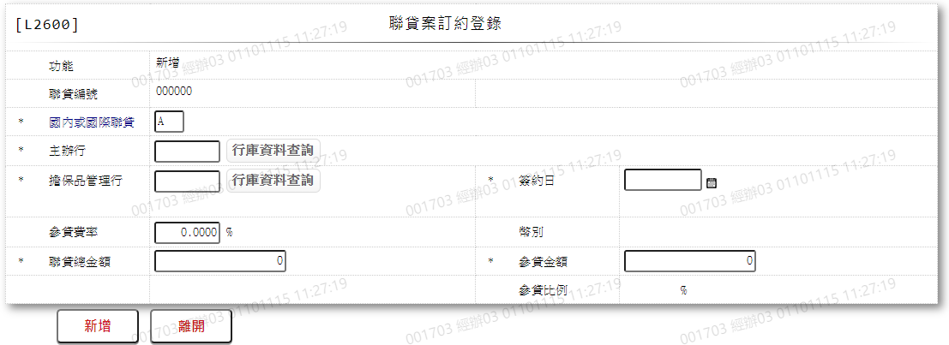

* 輸入畫面按鈕說明-新增

|  |  |  |
| --- | --- | --- |
| 序號 | 按鈕名稱 | 功能說明 |
| 1 | 新增 | 1.【L2060聯貸案訂約明細資料查詢】按鈕點「新增」時顯示。  <<檢查說明>>  2.檢核功能選項是否正確,否則顯示錯誤訊息:"E0010,功能選擇錯誤(功能)"  3.新增[聯貸案訂約檔(LoanSynd)]，新增失敗時顯示錯誤訊息"E0002: 新增資料已存在"  <<成功處理說明>>  4.新增[聯貸案訂約檔(LoanSynd)]資料 |
| 2 | 離開 | 1.關閉此畫面 |

* 輸入畫面資料說明-登錄

| 序號 | 欄位 | 說明 | | | | | 處理邏輯及注意事項 |
| --- | --- | --- | --- | --- | --- | --- | --- |
| 資料長度 | 預設值 | 選單內容 | 必填 | R/W |  |
| 1 | 功能 |  | 新增 |  |  | R | 1.自動顯示 |
| 2 | 聯貸編號 | 6 |  |  |  | R | 1.新增後自動編號  2.LoanSynd.SyndNo |
| 3 | 國內或國際聯貸 | 1 | A | 下拉選單依據CdCode的DefCode=CdCode.SyndTypeCode限[啟用記號(Enable)]=[Y.啟用][選單1] |  | W | 1.限輸入代碼,檢核條件：依選單/V(H)  2.LoanSynd.SyndTypeCodeFlag |
| 4 | 主辦行 | 7 |  |  | V | W | 1.自行輸入文數字  2.LoanSynd.LeadingBank |
|  | 行庫資料查詢 | 按鈕 |  |  |  |  | 1.連結至【L6071行庫資料查詢】，並帶回[主辦行] |
| 1. 輸入完[主辦行]檢查行庫代碼是否存在[行庫資料檔(CdBank)]   (1).不存在時,則顯示錯誤訊息:” E0001,查無資料(L2R09 行庫代號檔 行庫代號)”  (2).存在時,帶回行庫中文名 | | | | | | | |
| 5 | 擔保品管理行 | 7 |  |  | V | W | 1.自行輸入文數字  2.LoanSynd. AgentBank |
|  | 行庫資料查詢 | 按鈕 |  |  |  |  | 1.連結至【L6071行庫資料查詢】，並帶回[擔保品管理行] |
| 1. 輸入完[擔保品管理行]檢查行庫代碼是否存在[行庫資料檔(CdBank)]   (1).不存在時,則顯示錯誤訊息:” E0001,查無資料(L2R09 行庫代號檔 行庫代號)”  (2).存在時,帶回行庫中文名 | | | | | | | |
| 6 | 簽約日 | 7 |  | 日期選單 | V | W | 1.限輸入日期,檢核條件: 日期格式/A(DATE,0)  2.LoanSynd.SigningDate |
| 7 | 參貸費率 | 2.4 |  |  |  | W | 1.限輸入數字  2.LoanSynd.PartRate |
| 8 | 幣別 |  | TWD |  |  | R | 1.LoanSynd.CurrencyCode |
| 9 | 聯貸總金額 | 14.2/14 |  |  | V | W | 1.限輸入數字,檢核條件:不可為0/V(2,0)  2.LoanSynd.SyndAmt |
| 10 | 參貸金額 | 14.2/14 |  |  | V | W | 1.限輸入數字,檢核條件:不可為0/V(2,0)  2.LoanSynd.PartAmt |
| 11 | 參貸比例 |  |  |  |  | R | 1.自動顯示 |

UI畫面-修改

輸入畫面：

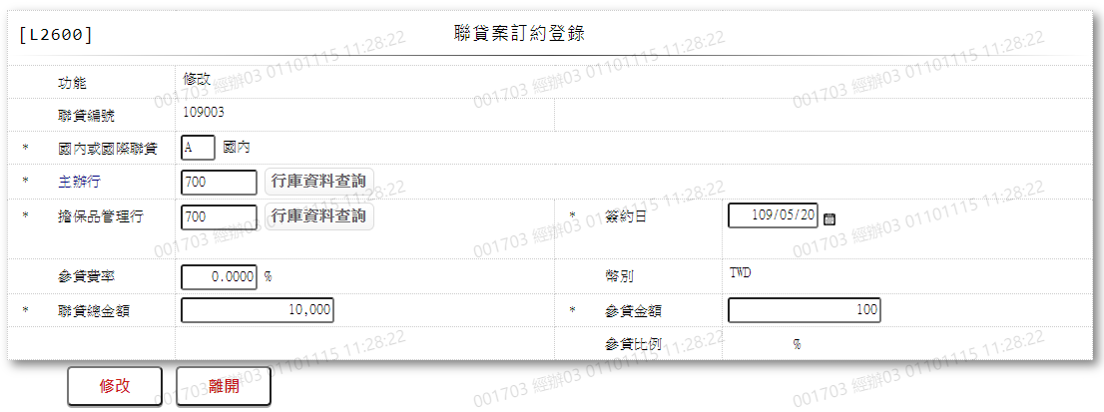

* 輸入畫面按鈕說明-修改

|  |  |  |
| --- | --- | --- |
| 序號 | 按鈕名稱 | 功能說明 |
| 1 | 修改 | 1.【L2060聯貸案訂約明細資料查詢】功能點「修改」時顯示。  <<檢查說明>>  2.檢核功能選項是否正確,否則顯示錯誤訊息:"E0010,功能選擇錯誤(功能)"  3.鎖定此筆資料,若查無資料則顯示錯誤訊息:” E0006, 鎖定資料時，發生錯誤(聯貸訂約檔 聯貸案序號)”  4.更新[聯貸案訂約檔(LoanSynd)]，新增失敗時顯示錯誤訊息"E0003:修改資料不存在"  <<成功處理說明>>  5.更新[聯貸案訂約檔(LoanSynd)]資料 |
| 2 | 離開 | 1.關閉此畫面 |

* 輸入畫面資料說明-修正

| 序號 | 欄位 | 說明 | | | | | 處理邏輯及注意事項 |
| --- | --- | --- | --- | --- | --- | --- | --- |
| 資料長度 | 預設值 | 選單內容 | 必填 | R/W |  |
| 1 | 功能 |  | 修改 |  |  | R | 1.自動顯示 |
| 2 | 聯貸編號 |  |  |  |  | R | 1.由L2060帶入值  2.LoanSynd.SyndNo |
| 3 | 國內或國際聯貸 | 1 |  | 下拉選單依據CdCode的DefCode=CdCode.SyndTypeCode限[啟用記號(Enable)]=[Y.啟用][選單1] |  | W | 1.自動顯示原值  2.限輸入代碼,檢核條件：依選單/V(H)  2.LoanSynd.SyndTypeCodeFlag |
| 4 | 主辦行 | 7 |  |  | V | W | 1.自動顯示原值  2.自行輸入文數字  3.LoanSynd.LeadingBank |
|  | 行庫資料查詢 | 按鈕 |  |  |  |  | 1.連結至【L6071行庫資料查詢】，並帶回[主辦行] |
| 1. 輸入完[主辦行]檢查行庫代碼是否存在[行庫資料檔(CdBank)]   (1).不存在時,則顯示錯誤訊息:” E0001,查無資料(L2R09 行庫代號檔 行庫代號)”  (2).存在時,帶回行庫中文名 | | | | | | | |
| 5 | 擔保品管理行 | 7 |  |  | V | W | 1.自動顯示原值  2.自行輸入文數字  3.LoanSynd. AgentBank |
|  | 行庫資料查詢 | 按鈕 |  |  |  |  | 1.連結至【L6071行庫資料查詢】，並帶回[擔保品管理行] |
| 1. 輸入完[擔保品管理行]檢查行庫代碼是否存在[行庫資料檔(CdBank)]   (1).不存在時,則顯示錯誤訊息:” E0001,查無資料(L2R09 行庫代號檔 行庫代號)”  (2).存在時,帶回行庫中文名 | | | | | | | |
| 6 | 簽約日 | 7 |  | 日期選單 | V | W | 1.自動顯示原值  2.限輸入日期,檢核條件: 日期格式/A(DATE,0)  3.LoanSynd.SigningDate |
| 7 | 參貸費率 | 2.4 |  |  |  | W | 1.自動顯示原值  2.限輸入數字  3.LoanSynd.PartRate |
| 8 | 幣別 |  |  |  |  | R | 1.自動顯示原值  2.LoanSynd.CurrencyCode |
| 9 | 聯貸總金額 | 14.2/14 |  |  | V | W | 1.自動顯示原值  2.限輸入數字,檢核條件:不可為0/V(2,0)  3.LoanSynd.SyndAmt |
| 10 | 參貸金額 | 14.2/14 |  |  | V | W | 1.自動顯示原值  2.限輸入數字,檢核條件:不可為0/V(2,0)  3.LoanSynd.PartAmt |
| 11 | 參貸比例 |  |  |  |  | R | 1.自動顯示 |

UI畫面-複製

輸入畫面：

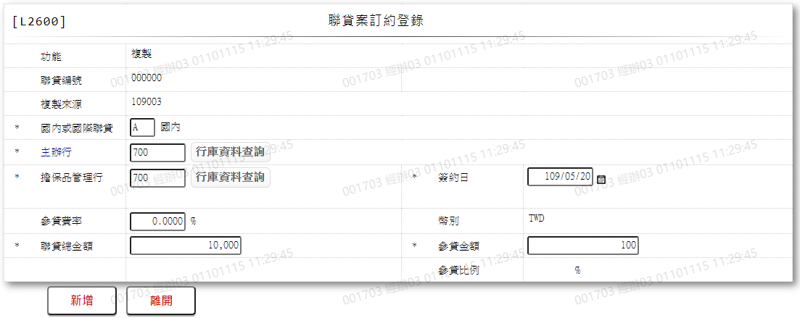

* 輸入畫面按鈕說明-複製

|  |  |  |
| --- | --- | --- |
| 序號 | 按鈕名稱 | 功能說明 |
| 1 | 新增 | 1.【L2060聯貸案訂約明細資料查詢】功能點「複製」時顯示。  <<檢查說明>>  2.檢核功能選項是否正確,否則顯示錯誤訊息:"E0010,功能選擇錯誤(功能)"  3.新增[聯貸案訂約檔(LoanSynd)]，新增失敗時顯示錯誤訊息"E0002: 新增資料已存在"  <<成功處理說明>>  4.新增[聯貸案訂約檔(LoanSynd)]資料 |
| 2 | 離開 | 1.關閉此畫面 |

* 輸入畫面資料說明-複製

| 序號 | 欄位 | 說明 | | | | | 處理邏輯及注意事項 |
| --- | --- | --- | --- | --- | --- | --- | --- |
| 資料長度 | 預設值 | 選單內容 | 必填 | R/W |  |
| 1 | 功能 |  | 複製 |  |  | R | 1.自動顯示 |
| 2 | 聯貸編號 |  |  |  |  | R | 1.新增後自動編號  2.LoanSynd.SyndNo |
| 2 | 複製來源 |  |  |  |  | R | 1.自動顯示複製來源 |
| 3 | 國內或國際聯貸 | 1 |  | 下拉選單依據CdCode的DefCode=CdCode.SyndTypeCode限[啟用記號(Enable)]=[Y.啟用][選單1] |  | W | 1.自動顯示複製來源  2.限輸入代碼,檢核條件：依選單/V(H)  3.LoanSynd.SyndTypeCodeFlag |
| 4 | 主辦行 | 7 |  |  | V | W | 1.自動顯示複製來源  2.自行輸入文數字  3.LoanSynd.LeadingBank |
|  | 行庫資料查詢 | 按鈕 |  |  |  |  | 1.連結至【L6071行庫資料查詢】，並帶回[主辦行] |
| 1. 輸入完[主辦行]檢查行庫代碼是否存在[行庫資料檔(CdBank)]   (1).不存在時,則顯示錯誤訊息:” E0001,查無資料(L2R09 行庫代號檔 行庫代號)”  (2).存在時,帶回行庫中文名 | | | | | | | |
| 5 | 擔保品管理行 | 7 |  |  | V | W | 1.自動顯示複製來源  2.自行輸入文數字  3.LoanSynd. AgentBank |
|  | 行庫資料查詢 | 按鈕 |  |  |  |  | 1.連結至【L6071行庫資料查詢】，並帶回[擔保品管理行] |
| 1. 輸入完[擔保品管理行]檢查行庫代碼是否存在[行庫資料檔(CdBank)]   (1).不存在時,則顯示錯誤訊息:” E0001,查無資料(L2R09 行庫代號檔 行庫代號)”  (2).存在時,帶回行庫中文名 | | | | | | | |
| 6 | 簽約日 | 7 |  | 日期選單 | V | W | 1.自動顯示複製來源  2.限輸入日期,檢核條件: 日期格式/A(DATE,0)  3.LoanSynd.SigningDate |
| 7 | 參貸費率 | 2.4 |  |  |  | W | 1.自動顯示複製來源  2.限輸入數字  3.LoanSynd.PartRate |
| 8 | 幣別 |  | TWD |  |  | R | 1.自動顯示複製來源  2.LoanSynd.CurrencyCode |
| 9 | 聯貸總金額 | 14.2/14 |  |  | V | W | 1.自動顯示複製來源  2.限輸入數字,檢核條件:不可為0/V(2,0)  3.LoanSynd.SyndAmt |
| 10 | 參貸金額 | 14.2/14 |  |  | V | W | 1.自動顯示複製來源  2.限輸入數字,檢核條件:不可為0/V(2,0)  3.LoanSynd.PartAmt |
| 11 | 參貸比例 |  |  |  |  | R | 1.自動顯示 |

UI畫面-刪除

輸入畫面：

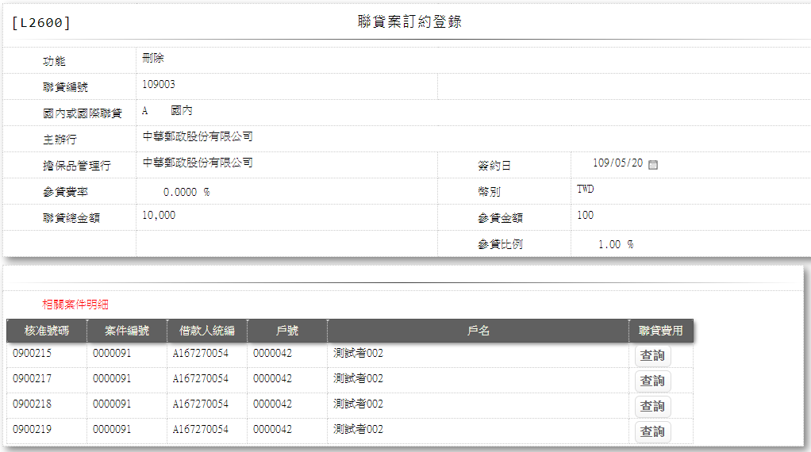 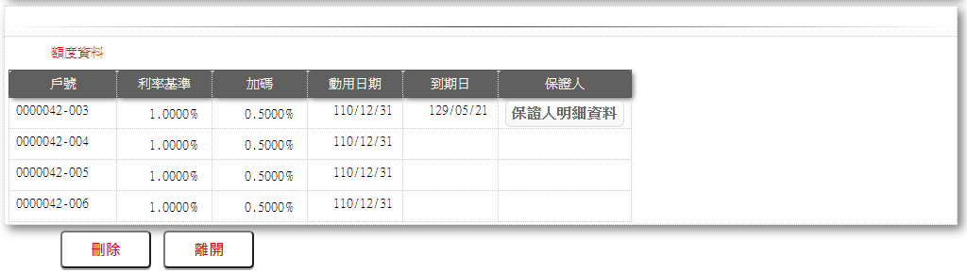

* 輸入畫面按鈕說明-刪除

|  |  |  |
| --- | --- | --- |
| 序號 | 按鈕名稱 | 功能說明 |
| 1 | 刪除 | 1.【L2060聯貸案訂約明細資料查詢】功能點「刪除」時顯示。  <<檢查說明>>  2.檢核功能選項是否正確,否則顯示錯誤訊息:"E0010,功能選擇錯誤(功能)"  3.鎖定此筆資料,若查無資料則顯示錯誤訊息:” E0006, 鎖定資料時，發生錯誤(聯貸訂約檔 聯貸案序號)”  3.刪除[聯貸案訂約檔(LoanSynd)]，新增失敗時顯示錯誤訊息"E0004:刪除資料不存在"  4.刪除時檢查是否有案件申請檔使用此聯貸案編號,若有則顯示錯誤訊息:” E0008, 刪除資料時，發生錯誤(案件申請檔有使用此聯貸案編號 聯貸案編號 =)”  <<成功處理說明>>  5.更新[聯貸案訂約檔(LoanSynd)]資料 |
| 2 | 離開 | 1.關閉此畫面 |

* 輸入畫面資料說明-刪除

| 序號 | 欄位 | 說明 | | | | | 處理邏輯及注意事項 |
| --- | --- | --- | --- | --- | --- | --- | --- |
| 資料長度 | 預設值 | 選單內容 | 必填 | R/W |  |
| 1 | 功能 |  | 刪除 |  |  | R | 1.自動顯示 |
| 2 | 聯貸編號 |  |  |  |  | R | 1.自動顯示  2.LoanSynd.SyndNo |
| 3 | 國內或國際聯貸 |  |  |  |  | R | 1.自動顯示  2.LoanSynd.SyndTypeCodeFlag |
| 4 | 主辦行 |  |  |  |  | R | 1.自動顯示  2.LoanSynd.LeadingBank |
| 5 | 擔保品管理行 |  |  |  |  | R | 1.自動顯示  2.LoanSynd.AgentBank |
| 6 | 簽約日 |  |  |  |  | R | 1.自動顯示  2.LoanSynd.SigningDate |
| 7 | 參貸費率 |  |  |  |  | R | 1.自動顯示  2.LoanSynd.PartRate |
| 8 | 幣別 |  |  |  |  | R | 1.自動顯示  2.LoanSynd.CurrencyCode |
| 9 | 聯貸總金額 |  |  |  |  | R | 1.自動顯示  2.LoanSynd.SyndAmt |
| 10 | 參貸金額 |  |  |  |  | R | 1.自動顯示  2.LoanSynd.PartAmt |
| 11 | 參貸比例 |  |  |  |  | R | 1.自動顯示 |
| 相關案件明細 | | |  |  |  |  |  |
| 12 | 核准號碼 |  |  |  |  | R | 1.自動顯示  2.FacCaseAppl.ApplNo |
| 13 | 案件編號 |  |  |  |  | R | 1.自動顯示  2.FacCaseAppl.CreditSysNo |
| 14 | 借款人統編 |  |  |  |  | R | 1.自動顯示  2.CustMain.CustId |
| 15 | 戶號 |  |  |  |  | R | 1.自動顯示  2.CustMain.CustNo |
| 16 | 戶名 |  |  |  |  | R | 1.自動顯示  2.CustMain.Name |
| 17 | [查詢] | 按鈕 |  |  |  |  | 1.連動[L2064聯貸費用明細資料查詢]供查詢聯貸費用明細資料 |
| 額度資料 | | |  |  |  |  |  |
| 18 | 戶號 |  |  |  |  | R | 1.自動顯示  2.FacMain.CustNo – FacMain.FacmNo |
| 19 | 利率基準 |  |  |  |  | R | 1.自動顯示  2.核准利率-加碼利率  (FacMain.ApproveRate- FacMain.RateIncr) |
| 20 | 加碼 |  |  |  |  | R | 1.自動顯示  2.FacMain.RateIncr |
| 21 | 動用日期 |  |  |  |  | R | 1.自動顯示  2.額度[循環動用(FacMain.RecycleCode)]為[1.循環動用]時顯示[循環動用期限(FacMain.RecycleDeadline)]否則顯示[動支期限(FacMain.UtilDeadline)] |
| 22 | 到期日 |  |  |  |  | R | 1.自動顯示  2.FacMain.MaturityDate |
| 23 | [保證人明細資料] | 按鈕 |  |  |  |  | 1.檢查[核准號碼]是否存在保證人檔,不存在則隱藏按鈕,存在時顯示 |

UI畫面-查詢

輸入畫面：

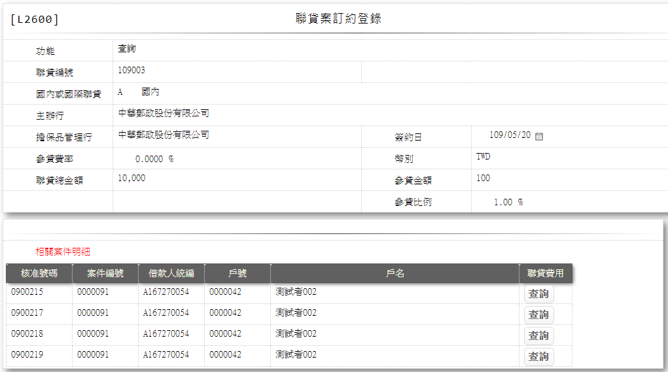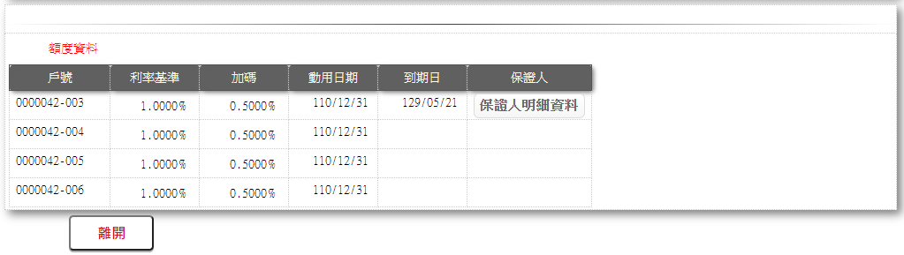

* 輸入畫面按鈕說明-查詢

|  |  |  |
| --- | --- | --- |
| 序號 | 按鈕名稱 | 功能說明 |
| 1 | 離開 | 1.關閉此畫面 |

* 輸入畫面資料說明-查詢

| 序號 | 欄位 | 說明 | | | | | 處理邏輯及注意事項 |
| --- | --- | --- | --- | --- | --- | --- | --- |
| 資料長度 | 預設值 | 選單內容 | 必填 | R/W |  |
| 1 | 功能 |  | 查詢 |  |  | R | 1.自動顯示 |
| 2 | 聯貸編號 |  |  |  |  | R | 1.自動顯示  2.LoanSynd.SyndNo |
| 3 | 國內或國際聯貸 |  |  |  |  | R | 1.自動顯示  2.LoanSynd.SyndTypeCodeFlag |
| 4 | 主辦行 |  |  |  |  | R | 1.自動顯示  2.LoanSynd.LeadingBank |
| 5 | 擔保品管理行 |  |  |  |  | R | 1.自動顯示  2.LoanSynd.AgentBank |
| 6 | 簽約日 |  |  |  |  | R | 1.自動顯示  2.LoanSynd.SigningDate |
| 7 | 參貸費率 |  |  |  |  | R | 1.自動顯示  2.LoanSynd.PartRate |
| 8 | 幣別 |  |  |  |  | R | 1.自動顯示  2.LoanSynd.CurrencyCode |
| 9 | 聯貸總金額 |  |  |  |  | R | 1.自動顯示  2.LoanSynd.SyndAmt |
| 10 | 參貸金額 |  |  |  |  | R | 1.自動顯示  2.LoanSynd.PartAmt |
| 11 | 參貸比例 |  |  |  |  | R | 1.自動顯示 |
| 相關案件明細 | | |  |  |  |  |  |
| 12 | 核准號碼 |  |  |  |  | R | 1.自動顯示  2.FacCaseAppl.ApplNo |
| 13 | 案件編號 |  |  |  |  | R | 1.自動顯示  2.FacCaseAppl.CreditSysNo |
| 14 | 借款人統編 |  |  |  |  | R | 1.自動顯示  2.CustMain.CustId |
| 15 | 戶號 |  |  |  |  | R | 1.自動顯示  2.CustMain.CustNo |
| 16 | 戶名 |  |  |  |  | R | 1.自動顯示  2.CustMain.Name |
| 17 | [查詢] | 按鈕 |  |  |  |  | 1.連動[L2064聯貸費用明細資料查詢]供查詢聯貸費用明細資料 |
| 額度資料 | | |  |  |  |  |  |
| 18 | 戶號 |  |  |  |  | R | 1.自動顯示  2.FacMain.CustNo – FacMain.FacmNo |
| 19 | 利率基準 |  |  |  |  | R | 1.自動顯示  2.核准利率-加碼利率  (FacMain.ApproveRate- FacMain.RateIncr) |
| 20 | 加碼 |  |  |  |  | R | 1.自動顯示  2.FacMain.RateIncr |
| 21 | 動用日期 |  |  |  |  | R | 1.自動顯示  2.額度[循環動用(FacMain.RecycleCode)]為[1.循環動用]時顯示[循環動用期限(FacMain.RecycleDeadline)]否則顯示[動支期限(FacMain.UtilDeadline)] |
| 22 | 到期日 |  |  |  |  | R | 1.自動顯示  2.FacMain.MaturityDate |
| 23 | [保證人明細資料] | 按鈕 |  |  |  |  | 1.檢查[核准號碼]是否存在保證人檔,不存在則隱藏按鈕,存在時顯示 |

選單

* 選單1/L6064

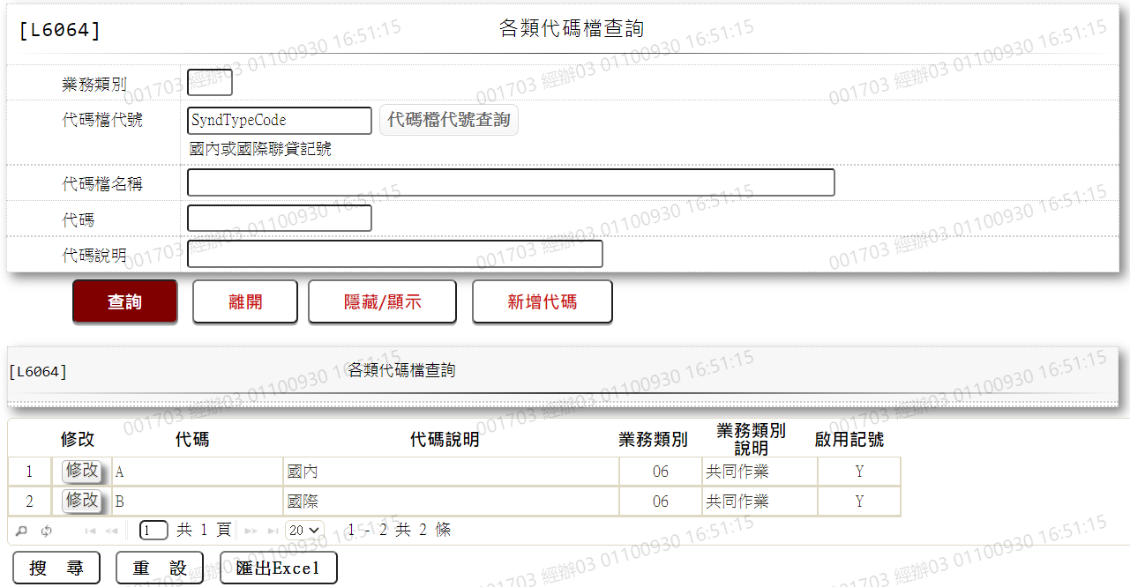

### L2060聯貸案訂約明細資料查詢 ***

* 功能說明

|  |  |
| --- | --- |
| 功能名稱 | 聯貸案訂約明細資料查詢 |
| 進入條件 | 查詢或異動聯貸案訂約資料時 |
| 基本流程 | 1.[聯貸案編號(SyndNo)] 區間 輸入條件「聯貸案編號」  2.[主辦行(LeadingBank)] Link = 輸入條件「主辦行」  3.[簽約日(SigningDate)] 區間 輸入條件「簽約日」  4.資料排序:  (1).[聯貸編號(SyndNo)](ASC) |
| 選用流程 |  |
| 例外流程 |  |
| 執行後狀況 | 1.提供資料查詢輸出 |
| 特別需求 |  |
| 參考 |  |

* Table List:

|  |  |  |
| --- | --- | --- |
| 序號 | 名稱 | 說明 |
| 1 | LoanSynd | 聯貸案訂約檔 |
| 2 | CdCode | 共用代碼檔 |

* UI畫面

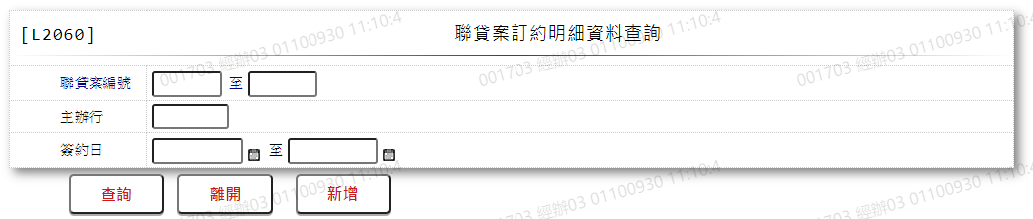

* 輸入畫面按鈕說明

|  |  |  |
| --- | --- | --- |
| 序號 | 按鈕名稱 | 功能說明 |
| 1 | 查詢 | <<檢查說明>>  1.依查詢條件,無符合資料時,顯示錯誤訊息" E0001:查詢資料不存在(聯貸案訂約檔)"  <<成功處理說明>>  依查詢條件顯示查詢結果 |
| 2 | 離開 | 1.關閉此畫面 |
| 3 | 隱藏/顯示 | 1.查詢成功時顯示，供輸入條件切換隱藏及顯示 |
| 4 | 新增 | 1.連結至【L2600聯貸案訂約登錄】，供新增聯貸案訂約資料 |

* 輸入畫面資料說明

|  |  |  |  |  |  |  |  |
| --- | --- | --- | --- | --- | --- | --- | --- |
| 序號 | 欄位 | 說明 | | | | | 處理邏輯及注意事項 |
| 資料長度 | 預設值 | 選單內容 | 必填 | R/W |
| 1 | 聯貸案編號區間(起) | 6 |  |  | V | W | 1. 限輸入數字,檢核條件：不可為0/V(2,0) |
| 1-1 | 聯貸案編號區間(迄) | 6 |  |  | V | W | 1. 限輸入數字,檢核條件： 2. 不可為0/V(2,0) 3. 不可小於[聯貸案編號區間(起)]/V(P,不可小於聯貸案編號起號) |
| 2 | 主辦行 | 7 |  |  |  | W | 1.限輸入空白或文數字 |
| 3 | 簽約日區間(起) | 7 |  | 日期選單 |  | W | 1.限輸入空白或日期,有值時檢核條件:日期格式/A(DATE,0)  2.空白為001/01/01 |
| 3-1 | 簽約日區間(迄) | 7 | 會計日 | 日期選單 |  | W | 1.限輸入空白或日期,有值時檢核條件:日期格式/A(DATE,0)  2.空白為001/01/01 |

* 輸出畫面:

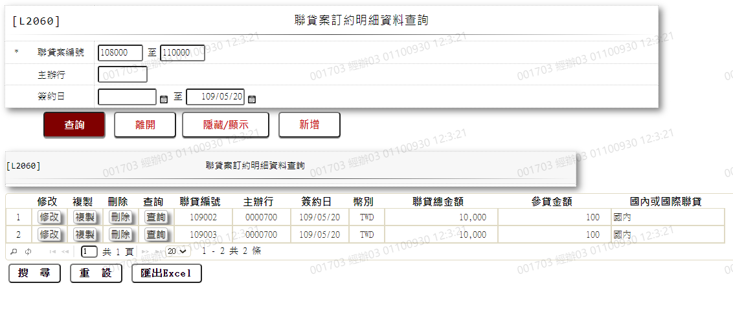

* 輸出畫面資料說明

| 序號 | 欄位型態 | 欄位名稱 | 資料來源 | 輸出/功能說明 |
| --- | --- | --- | --- | --- |
| 1 | 按鈕 | 修改 |  | 1.修改當筆聯貸案訂約資料,連結至【L2600聯貸案訂約登錄】，供修改聯貸案訂約資料 |
| 2 | 按鈕 | 複製 |  | 1.複製當筆聯貸案訂約資料,連結至【L2600聯貸案訂約登錄】，供複製使聯貸案訂約資料 |
| 3 | 按鈕 | 刪除 |  | 1.刪除當筆聯貸案訂約資料,連結至【L2600聯貸案訂約登錄】，供刪除聯貸案訂約資料 |
| 4 | 按鈕 | 查詢 |  | 1.查詢當筆聯貸案訂約資料,連結至【L2600聯貸案訂約登錄】，供查詢聯貸案訂約資料 |
| 5 | 資料 | 聯貸編號 | LoanSynd.SyndNo | 聯貸編號 |
| 6 | 資料 | 主辦行 | LoanSynd.LeadingBank | 主辦行 |
| 7 | 資料 | 簽約日 | LoanSynd.SigningDate | 簽約日yyy/mm/dd |
| 8 | 資料 | 幣別 | LoanSynd.CurrencyCode | 幣別 |
| 9 | 資料 | 聯貸總金額 | LoanSynd.SyndAmt | 聯貸總金額999,999 |
| 10 | 資料 | 參貸金額 | LoanSynd.PartAmt | 參貸金額999,999 |
| 11 | 資料 | 國內或國際聯貸 | LoanSynd.SyndTypeCodeFlag | 國內或國際聯貸 |

### L2064聯貸費用明細資料查詢 ***

* 功能說明

|  |  |
| --- | --- |
| 功能名稱 | 聯貸費用明細資料查詢 |
| 進入條件 | 查詢或異動聯貸費用明細資料時 |
| 基本流程 | 1.[借戶戶號(CustNo)] = 輸入條件「借戶戶號」  2.資料排序:  (1).[額度編號(FacmNo)](ASC)  (2).[銷帳編號(RvNo](DESC) |
| 選用流程 |  |
| 例外流程 |  |
| 執行後狀況 | 1.提供資料查詢輸出 |
| 特別需求 |  |
| 參考 |  |

* Table List:

|  |  |  |
| --- | --- | --- |
| 序號 | 名稱 | 說明 |
| 1 | AcReceivable | 會計銷帳檔 |
| 2 | CdSyndFee | 聯貸費用代碼檔 |
| 3 | CustMain | 客戶主檔 |

* UI畫面

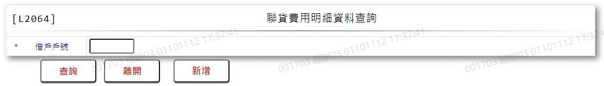

* 輸入畫面按鈕說明

|  |  |  |
| --- | --- | --- |
| 序號 | 按鈕名稱 | 功能說明 |
| 1 | 查詢 | <<檢查說明>>  1.依查詢條件,無符合資料時,顯示錯誤訊息" E2003: 查無資料(銷帳檔)"  <<成功處理說明>>  依查詢條件顯示查詢結果 |
| 2 | 離開 | 1.關閉此畫面 |
| 3 | 隱藏/顯示 | 1.查詢成功時顯示，供輸入條件切換隱藏及顯示 |
| 4 | 新增 | 1.連結至【L2604聯貸費用維護】，供新增聯貸費用資料 |

* 輸入畫面資料說明

|  |  |  |  |  |  |  |  |
| --- | --- | --- | --- | --- | --- | --- | --- |
| 序號 | 欄位 | 說明 | | | | | 處理邏輯及注意事項 |
| 資料長度 | 預設值 | 選單內容 | 必填 | R/W |
| 1 | 借戶戶號 | 7 |  |  | V | W | 1. 限輸入數字,檢核條件：不可為0/V(2,0) |
|  | 1. 需檢核[借戶戶號]是否存在客戶主檔,不存在顯示錯誤訊息: "E2003",查無資料(不存在於客戶主檔。) | | | | | | |

* 輸出畫面:

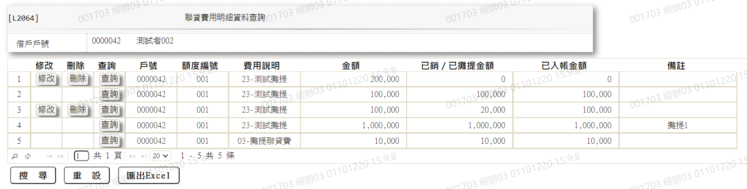

* 輸出畫面資料說明

| 序號 | 欄位型態 | 欄位名稱 | 資料來源 | 輸出/功能說明 |
| --- | --- | --- | --- | --- |
| 1 | 資料 | 借戶戶號 |  | 1.自動顯示輸入畫面資料 |
| 1-1 | 資料 | 戶名 | CustMain.Name | 1.依據[借戶戶號]顯示[客戶主檔]戶名 |

* 輸出畫面多筆資料說明

| 序號 | 欄位型態 | 欄位名稱 | 資料來源 | 輸出/功能說明 |
| --- | --- | --- | --- | --- |
| 1 | 按鈕 | 修改 |  | 1.金額已銷不顯示[修改]按鈕  2.修改當筆聯貸費用資料,連結至【L2604聯貸費用維護】，供修改聯貸費用資料 |
| 2 | 按鈕 | 刪除 |  | 1.金額已銷不顯示[刪除]按鈕  2.刪除當筆聯貸費用資料,連結至【L2604聯貸費用維護】，供刪除聯貸費用資料 |
| 3 | 按鈕 | 查詢 |  | 1.查詢當筆聯貸費用資料,連結至【L2604聯貸費用維護】，供查詢聯貸費用資料 |
| 4 | 資料 | 戶號 | AcReceivable.CustNo | 戶號 |
| 5 | 資料 | 額度編號 | AcReceivable.FacmNo | 額度編號 |
| 6 | 資料 | 費用說明 | CdSyndFee.SyndFeeCode+SyndFeeItem | 費用說明 |
| 7 | 資料 | 金額 | 起帳總額加總  AcReceivable.RvAmt | 金額999,999 |
| 8 | 資料 | 已銷/已攤銷金額 | 已銷/已攤銷金額+起帳總額-未銷餘額  AcReceivable.RvAmt- RvBal | 已銷/已攤銷金額999,999 |
| 9 | 資料 | 已入帳金額 | ReceivableFlag==5時,  已入帳金額+起帳總額  ReceivableFlag==3時,  已入帳金額+起帳總額-未銷餘額 | 已入帳金額999,999 |
| 10 | 資料 | 備註 | AcReceivable.SlipNote | 備註 |

### L2604聯貸費用維護 ***

* 功能說明

|  |  |
| --- | --- |
| 功能名稱 | 聯貸費用維護 |
| 進入條件 | 1.維謢聯貸費用資料。  2.需由入口交易【L2064聯貸費用明細資料查詢】進入 |
| 基本流程 | 1.參考「作業流程.聯貸案」流程 2.維護[聯貸費用(SyndFee)]  3.依據功能選項處理:  (1).新增:新增聯貸費用檔  (2).修改:修改聯貸費用檔  (3).刪除:刪除聯貸費用檔  (4).查詢:查詢聯貸費用檔 |
| 選用流程 |  |
| 例外流程 |  |
| 執行後狀況 |  |
| 特別需求 |  |
| 參考 |  |

* Table List:

|  |  |  |
| --- | --- | --- |
| 序號 | 名稱 | 說明 |
| 1 | AcReceivable | 會計銷帳檔 |
| 2 | CdSyndFee | 聯貸費用代碼檔 |
| 3 | CustMain | 客戶主檔 |
| 4 | FacMain | 額度主檔 |

UI畫面-新增

輸入畫面：

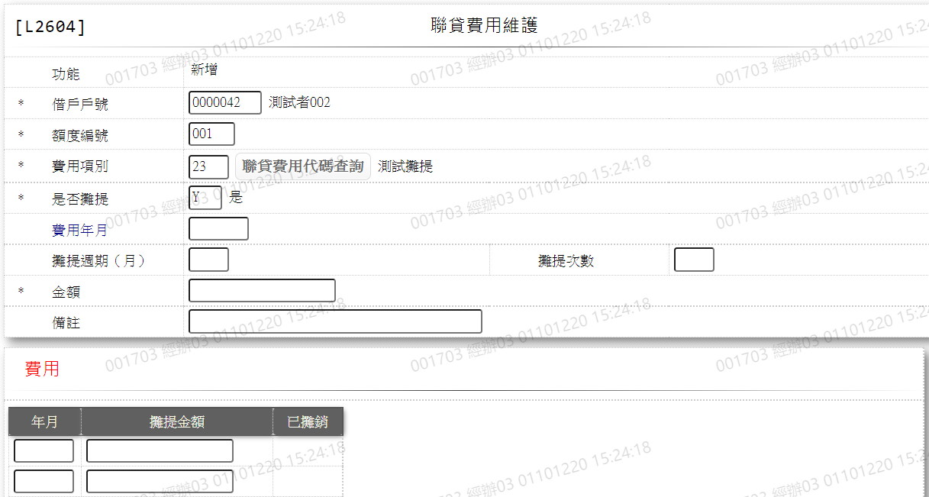 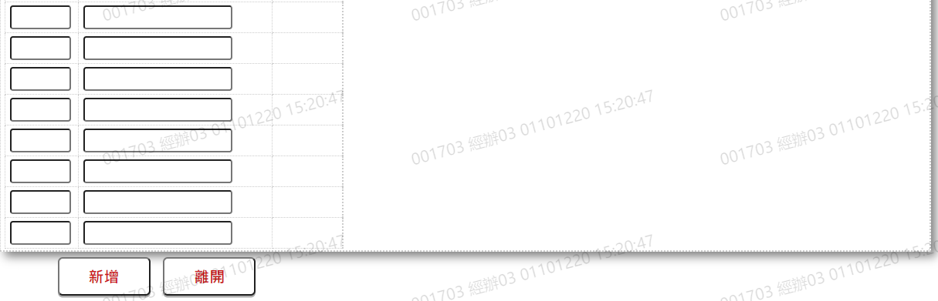

* 輸入畫面按鈕說明-新增

|  |  |  |
| --- | --- | --- |
| 序號 | 按鈕名稱 | 功能說明 |
| 1 | 新增 | 1.【L2064聯貸費用明細資料查詢】按鈕點「新增」時顯示。  <<檢查說明>>  2.檢核[費用項別]是否存在[聯貸費用代碼檔(CdSyndFee],不存在時顯示錯誤訊息:" E2003,查無資料(費用參數檔)"  <<成功處理說明>>  3.新增[會計銷帳檔(AcReceivable)]資料 |
| 2 | 離開 | 1.關閉此畫面 |

* 輸入畫面資料說明-新增

| 序號 | 欄位 | 說明 | | | | | | | 處理邏輯及注意事項 |
| --- | --- | --- | --- | --- | --- | --- | --- | --- | --- |
| 資料長度 | | 預設值 | | 選單內容 | 必填 | R/W |  |
| 1 | 功能 |  | | 新增 | |  |  | R | 1.自動顯示 |
| 2 | 借戶戶號 | 7 | |  | |  | V | W | 1.限輸入數字,檢核條件：不可為0/V(2,0)  2.AcReceivable.CustNo |
| 3 | 額度編號 | 3 | |  | |  | V | W | 1.限輸入數字,檢核條件：不可為0/V(2,0)  2.AcReceivable.FacmNo |
| 4 | 費用項目 | 2 | |  | | 下拉選單依據CdSyndFee的SyndFeeCode[選單1] | V | W | 1.限輸入代碼,檢核條件：依選單/V(H)  2.AcReceivable.RvNo |
|  | 聯貸費用代碼查詢 | 按鈕 | |  | |  |  |  | 1.連結至【L6022聯貸費用代碼查詢】，帶回[費用項目] |
| 5 | 是否攤提 | 1 | |  | | Y:是  N:否 | V | W | 1.限輸入代碼,檢核條件：依選單/V(H) |
| 6 | 費用年月 | 5 | |  | |  | V | W | 1.[是否攤提]為[Y]時顯示可輸入,限輸入日期年月格式,檢核條件:不可為0/V(2) |
| 7 | 攤提週期(月) | 2 | |  | |  |  | W | 1.[是否攤提]為[Y]時顯示可輸入,限輸入數字 |
| 8 | 攤提次數 | 2 | |  | |  |  | W | 1.[是否攤提]為[Y]時顯示可輸入,限輸入數字 |
| 9 | 金額 | 14.2 | |  | |  | V | W | 1.自行輸入數字,檢核條件：不可為0/V(2,0)  2.AcReceivable.RvAmt |
| 10 | 備註 | 40 | |  | |  |  | W | 1.限輸入文數字  2.AcReceivable.SlipNote |
| 費用 (多筆式) | | | | | | | | | |
| [是否攤提]為[Y]時顯示可輸入 | | | | | | | | | |
| 11 | 年月 | 5 |  | |  | |  | W | 1.依輸入欄位[費用年月]、[攤提週期]、[攤提次數]自動算出預設[年月],可修改限輸入空白或日期年月,不為空時檢核條件:不可小於等於上一筆[年月] |
| 12 | 攤提金額 | 14 |  | |  | |  | W | 1.依輸入欄位[費用年月]、[攤提週期]、[攤提次數]自動算出預設[攤提金額],可修改限輸入數字 |
| 13 | 已攤銷 |  |  | |  | |  | R | 1.自動顯示  2.AcReceivable.ClsFlag |
| 最後一筆輸入完畢檢核[攤提金額]加總是否等於[金額],否則顯示[金額不符] | | | | | | | | | |

UI畫面-修改

輸入畫面：

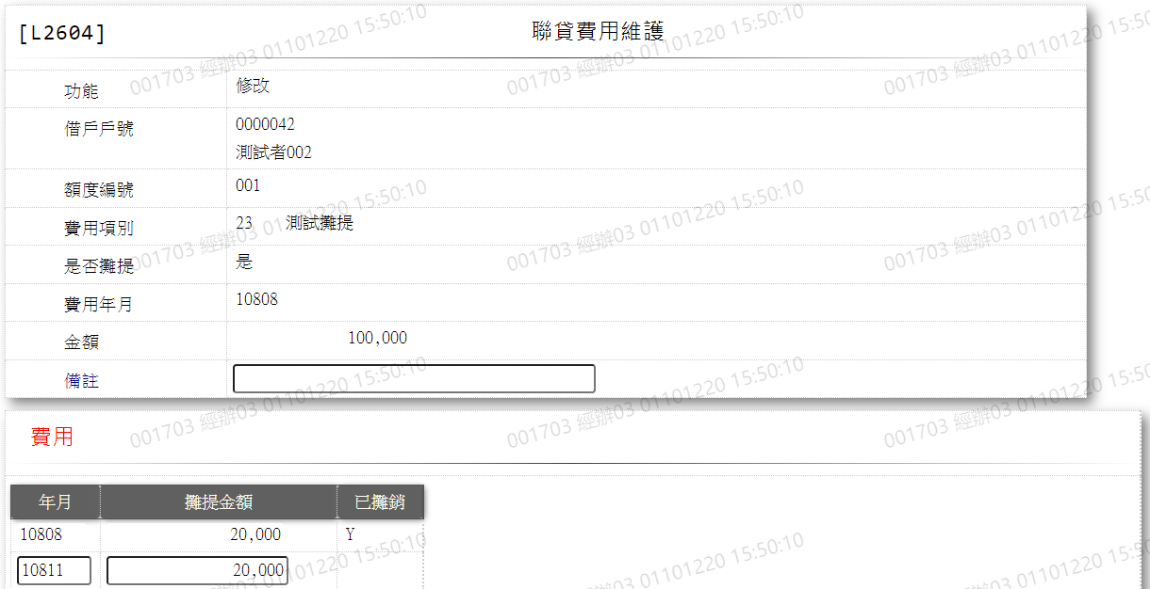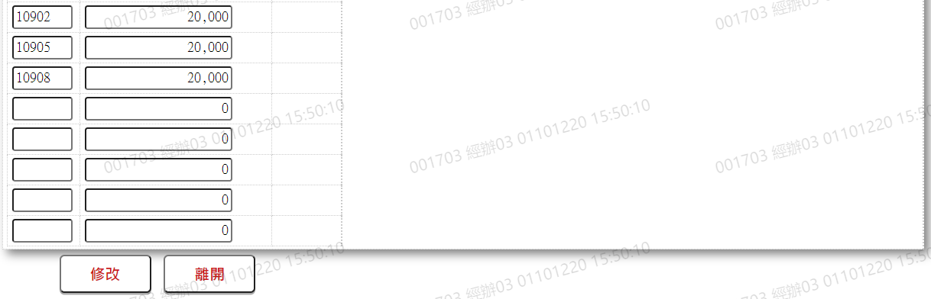

* 輸入畫面按鈕說明-修改

|  |  |  |
| --- | --- | --- |
| 序號 | 按鈕名稱 | 功能說明 |
| 1 | 修改 | 1.【L2064聯貸費用明細資料查詢】按鈕點「修改」時顯示。  <<檢查說明>>  2.檢核[費用項別]是否存在[聯貸費用代碼檔(CdSyndFee],不存在時顯示錯誤訊息:" E2003,查無資料(費用參數檔)"  <<成功處理說明>>  3.更新[會計銷帳檔(AcReceivable)]資料 |
| 2 | 離開 | 1.關閉此畫面 |

* 輸入畫面資料說明-修改

| 序號 | 欄位 | 說明 | | | | | | | 處理邏輯及注意事項 |
| --- | --- | --- | --- | --- | --- | --- | --- | --- | --- |
| 資料長度 | | 預設值 | | 選單內容 | 必填 | R/W |  |
| 1 | 功能 |  | | 修改 | |  |  | R | 1.自動顯示 |
| 2 | 借戶戶號 |  | |  | |  |  | R | 1.由[L2064]帶入值  2.AcReceivable.CustNo |
| 3 | 額度編號 |  | |  | |  |  | R | 1.由[L2064]帶入值  2.AcReceivable.FacmNo |
| 4 | 費用項目 |  | |  | |  |  | R | 1.由[L2064]帶入值  2.AcReceivable.RvNo |
| 5 | 是否攤提 |  | |  | |  |  | R | 1.自動顯示不可修改 |
| 6 | 費用年月 |  | |  | |  |  | R | [是否攤提]為Y時自動顯示,不可修改 |
| 7 | 金額 | 14.2/14 | |  | |  |  | W | 1.自動顯示原值,已入帳時不可修改  2.未入帳可修改,自行輸入數字,檢核條件：不可為0/V(2,0)  3.AcReceivable.RvAmt |
| 8 | 備註 | 40 | |  | |  |  | W | 1.自動顯示原值,可修改  2.限輸入文數字  3.AcReceivable.SlipNote |
| 費用 (多筆式) | | | | | | | | | |
| [是否攤提]為[Y]時顯示 | | | | | | | | | |
| 9 | 年月 | 5 |  | |  | |  | W | 1.自動顯示  2.[已攤銷]為Y時不可修改,否則可修改,限輸入空白或日期年月,不為空時檢核條件:不可小於等於上一筆[年月]  3.AcReceivable.RvNo |
| 10 | 攤提金額 | 14 |  | |  | |  | W | 1.自動顯示  2.[已攤銷]為Y時不可修改,否則可修改,限輸入數字  3.AcReceivable.RvAmt |
| 11 | 已攤銷 |  |  | |  | |  | R | 1.自動顯示  2.AcReceivable.ClsFlag |
| 最後一筆輸入完畢檢核[攤提金額]加總是否等於[金額],否則顯示[金額不符] | | | | | | | | | |

UI畫面-刪除

輸入畫面：

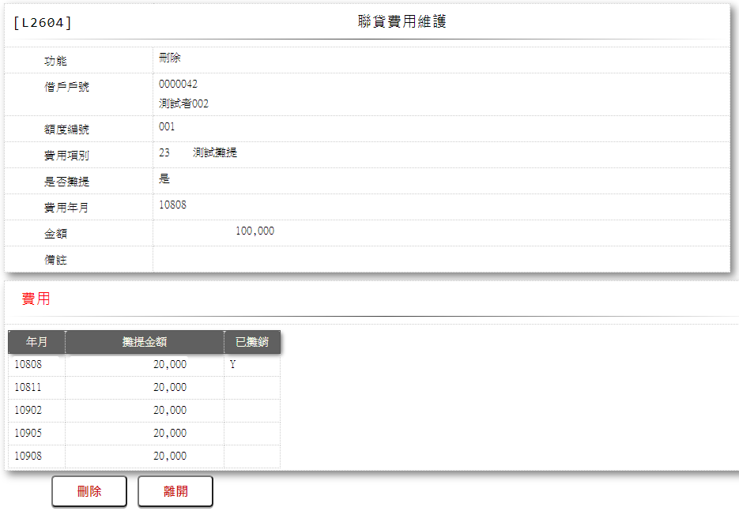

* 輸入畫面按鈕說明-刪除

|  |  |  |
| --- | --- | --- |
| 序號 | 按鈕名稱 | 功能說明 |
| 1 | 修改 | 1.【L2064聯貸費用明細資料查詢】按鈕點「修改」時顯示。  <<檢查說明>>  2.檢核[費用項別]是否存在[聯貸費用代碼檔(CdSyndFee],不存在時顯示錯誤訊息:" E2003,查無資料(費用參數檔)"  3.需要主管刷卡  <<成功處理說明>>  3.刪除[會計銷帳檔(AcReceivable)]資料 |
| 2 | 離開 | 1.關閉此畫面 |

* 輸入畫面資料說明-刪除

| 序號 | 欄位 | 說明 | | | | | | | 處理邏輯及注意事項 |
| --- | --- | --- | --- | --- | --- | --- | --- | --- | --- |
| 資料長度 | | 預設值 | | 選單內容 | 必填 | R/W |  |
| 1 | 功能 |  | | 修改 | |  |  | R | 1.自動顯示 |
| 2 | 借戶戶號 |  | |  | |  |  | R | 1.由[L2064]帶入值  2.AcReceivable.CustNo |
| 3 | 額度編號 |  | |  | |  |  | R | 1.由[L2064]帶入值  2.AcReceivable.FacmNo |
| 4 | 費用項目 |  | |  | |  |  | R | 1.由[L2064]帶入值  2.AcReceivable.RvNo |
| 5 | 是否攤提 |  | |  | |  |  | R | 1.自動顯示 |
| 6 | 費用年月 |  | |  | |  |  | R | 1.[是否攤提]為[Y]時顯示  2.自動顯示 |
| 7 | 金額 |  | |  | |  |  | R | 1.自動顯示原值  2.AcReceivable.RvAmt |
| 8 | 備註 |  | |  | |  |  | R | 1.自動顯示原值  2.AcReceivable.SlipNote |
| 費用 (多筆式) | | | | | | | | | |
| [是否攤提]為[Y]時顯示 | | | | | | | | | |
| 9 | 年月 |  |  | |  | |  | R | 1.自動顯示  2.AcReceivable.RvNo |
| 10 | 攤提金額 |  |  | |  | |  | R | 1.自動顯示  2.AcReceivable.RvAmt |
| 11 | 已攤銷 |  |  | |  | |  | R | 1.自動顯示  2.AcReceivable.ClsFlag |

UI畫面-查詢

輸入畫面：

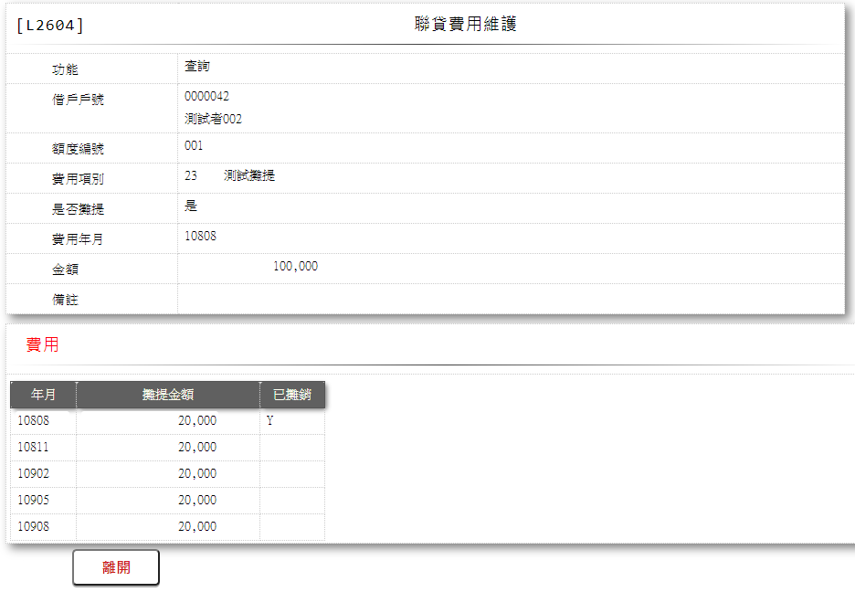

* 輸入畫面按鈕說明-查詢

|  |  |  |
| --- | --- | --- |
| 序號 | 按鈕名稱 | 功能說明 |
| 1 | 離開 | 1.關閉此畫面 |

* 輸入畫面資料說明-查詢

| 序號 | 欄位 | 說明 | | | | | | | 處理邏輯及注意事項 |
| --- | --- | --- | --- | --- | --- | --- | --- | --- | --- |
| 資料長度 | | 預設值 | | 選單內容 | 必填 | R/W |  |
| 1 | 功能 |  | | 修改 | |  |  | R | 1.自動顯示 |
| 2 | 借戶戶號 |  | |  | |  |  | R | 1.由[L2064]帶入值  2.AcReceivable.CustNo |
| 3 | 額度編號 |  | |  | |  |  | R | 1.由[L2064]帶入值  2.AcReceivable.FacmNo |
| 4 | 費用項目 |  | |  | |  |  | R | 1.由[L2064]帶入值  2.AcReceivable.RvNo |
| 5 | 是否攤提 |  | |  | |  |  | R | 1.自動顯示 |
| 6 | 費用年月 |  | |  | |  |  | R | 1.[是否攤提]為[Y]時顯示  2.自動顯示 |
| 7 | 金額 |  | |  | |  |  | R | 1.自動顯示原值  2.AcReceivable.RvAmt |
| 8 | 備註 |  | |  | |  |  | R | 1.自動顯示原值  2.AcReceivable.SlipNote |
| 費用 (多筆式) | | | | | | | | | |
| [是否攤提]為[Y]時顯示 | | | | | | | | | |
| 9 | 年月 |  |  | |  | |  | R | 1.自動顯示  2.AcReceivable.RvNo |
| 10 | 攤提金額 |  |  | |  | |  | R | 1.自動顯示  2.AcReceivable.RvAmt |
| 11 | 已攤銷 |  |  | |  | |  | R | 1.自動顯示  2.AcReceivable.ClsFlag |

選單

* 選單1/L6022

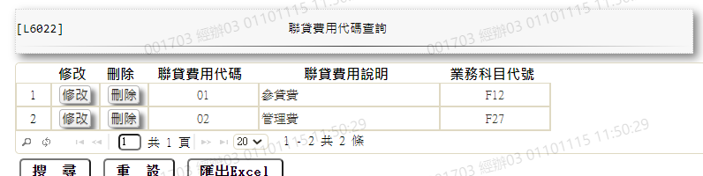

# 第4章 其他與附件

## 4.1 其他

N/A

## 4.2 新舊交易代號對照

###### ,L2001,商品參數明細資料查詢

###### 201 ,L2010,申請案件明細資料查詢

###### 204 ,L2015,額度明細資料查詢

###### 204 ,L2016,核准號碼明細資料查詢

###### 206 ,L2020,保證人明細資料查詢

###### 207-1,L2030,關係人明細資料查詢

###### 207-1,L2031,關係人親屬明細資料查詢

###### 207-1,L2032,關係人相關事業明細資料查詢

###### 227 ,L2035,非本公司關係人明細資料查詢

###### 227 ,L2036,非本公司關係人親屬明細資料查詢

###### 227 ,L2037,非本公司關係人相關事業明細資料查詢

###### 208-1,L2040, 擔保品資料管理-不動產擔保品明細資料查詢

###### 208-1,L2041,押品資料管理-不動產押品土地明細資料查詢

###### 208-1,L2042,押品資料管理-不動產押品房屋明細資料查詢

###### 208-2,L2044,押品資料管理-銀行保證押品明細資料查詢

###### 208-3,L2045,押品資料管理-有價證券押品明細資料查詢

###### 208-4,L2046,押品資料管理-動產押品明細資料查詢-依押品號碼

###### 208-4,L2047,押品資料管理-動產押品明細資料查詢-依牌照號碼

###### 208-4,L2049,竊盜險明細資料查詢

###### 236-1,L2051,業績調整作業(MENU)-業績案件計件代碼明細資料查詢

###### 236-2,L2052,業績調整作業(MENU)-業績案件介紹人刪除明細資料查詢

###### 236-3,L2053,業績調整作業(MENU)-介紹人業績明細資料查詢

###### 236-4,L2054,業績調整作業(MENU)-房貸專員件數金額明細資料查詢

###### 236-5,L2055,業績調整作業(MENU)-房貸專員新增固特利業績明細資料查詢(取消)

###### 236-6,L2056,業績調整作業(MENU)-內網報表業績明細資料查詢

###### 237-1,L2061,貸後契變手續費作業(MENU)- 貸後契變手續費明細資料查詢(未入帳)

###### 237-2,L2062,貸後契變手續費作業(MENU)- 貸後契變手續費明細資料查詢

###### 205 ,L2071,公司戶財務狀況明細資料查詢

###### 209 ,L2072,顧客控管警訊明細資料查詢

###### 210 ,L2073,客戶個人資料控管明細資料查詢

###### 211 ,L2074,資金運用概況明細資料查詢

###### 212 ,L2075,放審會記錄明細資料查詢 (取消)

###### 225-1,L2076,檔案借閱作業-檔案借閱明細資料查詢

###### 233 ,L2077,清償報表作業-清償作業明細資料查詢

###### 226 ,L2078,法拍費用管理系統-催收法務費沖銷明細資料查詢

###### 226 ,L2079,法拍費用管理系統-法拍費用明細資料查詢

###### 231 ,L2081,放款專員業績統計作業－放款專員明細資料查詢

###### 231 ,L2082,放款專員業績統計作業－區域中心經理所屬區域中心明細資料查詢

###### 231 ,L2083,放款專員業績統計作業－晤談人員明細資料查詢

###### 231 ,L2084,放款專員業績統計作業－協辦人員等級明細資料查詢

###### ,L2101,商品參數維護

###### 201 ,L2111,案件申請登錄

###### 202 ,L2112,團體戶申請登錄

###### 203 ,L2151,駁回額度登錄

###### 203 ,L2152,核准額度登錄-暫收款

###### 203 ,L2153,核准額度登錄

###### 204 ,L2154,額度資料維護

###### 206 ,L2250,保證人資料登錄

###### 207-1,L2301,關係人資料管理-關係人資料建立

###### 207-1,L2302,關係人資料管理-親屬資料建立

###### 207-1,L2303,關係人資料管理-關係人相關事業維護

###### 207-3,L2304,關係人上傳檔案作業

###### 227 ,L2306,非本公司關係人資料建立

###### 227 ,L2307,非本公司關係人親屬資料維護

###### 227 ,L2308,非本公司關係人相關事業維護

###### 230 ,L2353,火險保費資料資查詢修改-依戶號

###### 208-1,L2410,押品資料管理-不動產押品資料登錄

###### 208-1,L2411,押品資料管理-不動產押品土地資料登錄

###### 208-1,L2412,押品資料管理-不動產押品房屋資料查詢

###### 208-1,L2413,押品資料管理-火險、地震險資料登錄

###### 208-2,L2420,押品資料管理-銀行保證押品資料登錄

###### 208-3,L2430,押品資料管理-有價證券押品資料查詢

###### 208-4,L2440,押品資料管理-動產押品登錄

###### 208-4,L2450,竊盜險資料登錄

###### 208-4,L2460,押品資料管理-額度押品登錄

###### 209 ,L2500,顧客控管警訊資料維護

###### 210 ,L2510,客戶個人資料控管維護

###### 211 ,L2520,資金運用概況維護

###### 212 ,L2530,放審會記錄維護 (取消)

###### 219 ,L2550,主管對經辦申請更改資料之准駁 (取消)

###### 225-1,L2591,檔案借閱作業-檔案借閱維護

###### 225-2,L2592,檔案借閱作業-檔案借閱報表作業(列印)

###### 226 ,L2601,法拍費用管理系統-法拍費用新增

###### 226 ,L2602,法拍費用管理系統-法拍費用維護

###### 226 ,L2603,法拍費用管理系統-法拍費用報表列印

###### 226 ,L2604,法拍費用管理系統-法拍費用報表列印(依戶號)

###### 226 ,L2605,法拍費用管理系統-法拍費用季報表

###### 226 ,L2606,法拍費用管理系統-收件日批次修改作業

###### 226 ,L2607,法拍費用管理系統-結帳作業

###### 226 ,L2609,法拍費用管理系統-法務費轉催收作業

###### 226 ,L2610,法拍費用管理系統-催收法務費取消作業

###### 226 ,L2611,法拍費用管理系統-催收法務費沖銷作業

###### 226 ,L2612,法拍費用管理系統-＊＊　後續補作業

###### 226 ,L2613,法拍費用管理系統-法務費轉催收明細表

###### 226 ,L2614,法拍費用管理系統-法務費轉催收傳票開立作業

###### 231 ,L2701,放款專員業績統計作業－放款專員資料維護

###### 231 ,L2702,放款專員業績統計作業－統計業績資料

###### 231 ,L2703,放款專員業績統計作業－區域中心經理所屬區域中心維護

###### 231 ,L2704,放款專員業績統計作業－房貸專員績效津貼計算

###### 231 ,L2705,放款專員業績統計作業－更改目標金額、累計目標金額

###### 231 ,L2706,放款專員業績統計作業－晤談人員資料維護

###### 231 ,L2707,放款專員業績統計作業－協辦人員等級維護

###### 231 ,L2711,放款專員業績統計作業－房貸專員撥款筆數統計表

###### 231 ,L2712,放款專員業績統計作業－案件品質排行表(列印)

###### 231 ,L2713,放款專員業績統計作業－新撥款利率案件資料產生

###### 231 ,L2714,放款專員業績統計作業－撥款件貸款成數統計資料產生

###### 231 ,L2715,放款專員業績統計作業－新光銀銀扣案件資料產生

###### 232 ,L2631,清償作業

###### 233 ,L2632,清償報表作業-清償作業維護

###### 233 ,L2633,清償報表作業-清償日報表(列印)

###### 234-1,L2641,暫收款查詢作業-可抵繳暫收款日餘額前後差異比較表(列印)

###### 234-2,L2642,暫收款查詢作業-未兌現支票(不可抵繳)暫收款日餘額(列印)

###### 234-3,L2643,暫收款查詢作業-其他傳票資料輸入(核心)之傳票明細(列印)

###### 234-4,L2644,暫收款查詢作業-其他傳票資料輸入(核心)之傳票明細(列印)

###### 235-1,L2651,火險保費查詢作業-每月已繳火險費金額表(列印)

###### 235-2,L2652,火險保費查詢作業-暫收款火險費前後日差異比較表(列印)

###### 235-3,L2653,火險保費查詢作業-火險保費明細表(列印)

###### 235-4,L2654,火險保費查詢作業-應退還未退火險保費件表(列印)

###### 236-1,L2661,業績調整作業(MENU)-業績案件計件代碼維護

###### 236-2,L2662,業績調整作業(MENU)-業績案件介紹人資料刪除

###### 236-3,L2663,業績調整作業(MENU)-介紹人業績調整維護

###### 236-4,L2664,業績調整作業(MENU)-房貸專員件數金額資料維護

###### 236-5,L2665,業績調整作業(MENU)-房貸專員新增固特利業績維護 (取消)

###### 236-5,L2666,業績調整作業(MENU)-內網報表業績維護

###### 237-1,L2670,貸後契變手續費作業(MENU)-貸後契變手續費維護

###### 205 ,L2680,公司戶財務狀況管理

###### 207-2,L2901,關係人資料管理-關係人資料查詢

###### 214 ,L2902,保證人保證資料查詢

###### 217 ,L2903,關聯戶查詢

###### 216 ,L2919,提供人之押品查詢

###### 213 ,L2921,未齊件資料查詢

###### 215 ,L2922,土地坐落索引查詢

###### 232 ,L2931,清償作業-清償違約明細

###### 226 ,L2941,法拍費用管理系統-法拍費用查詢-依帳務日期

###### 226 ,L2942,法拍費用管理系統-法拍費用查詢-依借戶戶號

###### 226 ,L2943,法拍費用管理系統-法拍費用內容多筆查詢

###### 999 ,Lxxxx,個人房貸調整作業